И. П.Копылов

Электр машиналари

Олий ўқув юртилари учун ДАРСЛИК

Навоий

ББК 31.261
К 65
УДК 621.313(075.8)
Тақризчилар: М. И. Калинин номидагиЛенинград политехника институти“Электр машинаси” кафедраси мудири В. В. Романов ва профессори Д. А. Бут
Копылов И. П.
К 65 Электр машиналари: ОЎЮ учун дарслик.— М.: Энергоатомиздат, 1986. — 560 б.:.
Электр машиналарининг электромеханик энергия ўзгаришлари, уларнинг тавсифлари ҳамда турғун ва ўтиш иш режимлари назарияси кўриб чиқилган. Электр машиналар назарияси дифференциал тенгламалар асосида тушинтирилади. Электр машиналарининг замонавий комплекс ҳисоблаш усуллари, вектор диаграммалари ва алмаштириш схемалари ўрганишнинг назарияси келтирилган
Олий ўқув юртларининг “Электр энергетикаси” ва “Электр техникаси,электр механикаси, электр технологиялари” йўналиш талабари учун мўлжалланган. Шунингдек, муҳандис энергетик ва электр механиклар ҳамда электр машиналарини эксплуатацияси ва лойиҳаси билан шуғулланувчилар учун ҳам фойдалидир.
2302030000-019
К 051(01) -66
140-86
ББК 31.201
ДАРСЛИК
Игорь Петрович Копылов
ЭЛЕКТР МАШИНАЛАРИ
Муҳаррир: В. А. Кузнецов
Нашриёт муҳаррири: Л. А Решмина
Бадиий муҳаррирлар: В.А. Гозак-Хозак, Г.И. Панфилова, Ю.В.Созанская
Техник муҳаррир: Н. П. Собакина
Таҳрирловчи: Л. С. Ткмохова ИБ
Таржимонлар: доц Шайматов Б.Х.
доц .Товбоев А.Н.
катта ўқитувчи Холмуродов М.Б.
© Энергоатомиздат, 1986

Кириш.
Халқ хўжалиги соҳаларининг юқори техник даражада ривожланишини кўрсатувчи электротехника саноати ва унинг асосий буғини бўлмиш электромашинасозлик соҳаларига собиқ иттифоқ даврида Вазирлар Маҳкамаси томонидан катта эътибор берилган. Электромашинасозлик жараёнининг ривожи электротехник машиналари соҳасида қўлга киритилган ютуқларга боғлиқ. Электромеханик жараёнларнинг энергияга айланишини чуқур тушуниш фақатгина мухандис-электромеханиклар учун эмас, балки электрик машиналар яратувчи ва соҳаси электромеханика билан эксплуатация ишларини амалга оширувчи касб эгалари учун ҳам зарурдир.
Ушбу дарслик илгари чиққан дарсликлардан қуйидаги жиҳатлари билан фарқ қилади. Алоҳида турдаги электр машина назариялари 1-навбатда дифференциал тенгламалар билан бошланган бўлиб машиналарнинг тузилиши ишлаш принципи, режимлари, вектор диаграмма ва айлана диаграмма схемалари билан берилган.
Кейинги 10 йилда ЭҲМ ривожланиши ва қўлланилиши натижасида электр машиналари назарияси ривожланмоқда ва умумий курсда электролит машиналарнинг математик ҳисобларини киритиш имконияти пайдо бўлмоқда. Автор ушбу ҳолдан фойдаланган ҳолда яратилган кенг миқдорда математикадан фойдаланиш умумий курсни чуқур ўрганиш шунингдек “Электр машиналарини лойиҳалаш” автоматика қурулмаларини электр машиналари ва бошқа кўплаб фанларни чуқур матеметик ҳисоблар билан ўрганиш имконини беради.
Электр машиналарини назариялари энергиянинг электромеханик ҳаракатга айланиши ва берилган машиналар тенгламалари билан бошланган.
Кейинги 10 йилликда конструктив ўзгарган электр машиналари линияли мотор, бир неча босқичли машиналар, суюқ ва газ роторли ва бошқалар. Мухандис-электромеханик ҳар қандай энергияни электромеханикага айлантирувчи, электр машиналарини ярата билиши керак. Шу сабабли умумий асослар фақатгина махсус курсларда эмас балки электр машиналари курсида ҳам ўқитилиши зарур.
Китоб “Электромеханикага кириш” боби билан бошланади. Унда электромеханика қонунлари электр машиналар классификацияси ва асосий конструктив тузилмалари, электр машиналари асосий типлари кўрсатилган. Бу бўлимда одатда ўзгарувчан токли машинанинг умумий саволлари бўлимида келтирилувчи маълумотлар келтирилган. Бундай боб умумий курснинг ўртасида келиши ўқитиш жараёнида турли қийинчилик, лаборатория ишларида мураккаблик туғдирган.
Электр машиналари назарияси ва конструкциясига бағишланган бобда уларнинг ишлатиш усуллари, фойдаланиши берилган бўлиб ҳар бир бобнинг охирида эса электр машиналари конструктив тузилиши ҳақида маълумот берилган. Мисол учун: “Трансформаторлар” бўлимида юқори ўтказувчанликка эга индуктив тўплагичлар “Доимий токли машиналар” бўлимида вентил моторлар ҳақида маълумот берилган.
1-BOB
ЭЛЕКТРОМЕХАНИКА КУРСИГА КИРИШ.
1.1 Электромеханика ва ижтимоий ривож.
Жамиятда моддий маданиятнинг ривож топгани 1-навбатда энергия манбаларини юритилганлиги ва улардан фойдаланишига қараб белгиланади. Бунинг қўлланиши, охирги 10 йилликда электр энергиядан фойдаланиш саноатда техник тўнтаришга олиб келди ва ижтимоий муносабатлар ривожига катта ҳисса қўшди.
Ҳозирги кунда ривожланган мамлакатларда 1 кишига ўртача 10 кВт барча энергия турлари киради. Бу тахминан асосий куч мускул кучи бўлган 200 йилдан олдингига нисбатан 100 марта кўпдир.
Охирги 10 йилликда эса электр энергиясини турли соҳаларда қўллаш, ишлаб чиқариш ривожланган мамлакатларда 1000 мартагача ошди. Деярли барча электр энергиясини электр машиналарининг (Ҳимиявий манбаларга жуда оз миқдорда энергия мос келади) генератор режими, мотор режимларида ишлаб электр энергиясини механик энергиясига айлантиради.
1-шаҳар электр станциялари ХХ асрнинг охирларида пайдо бўлди. Ҳозирги вақтда ер юзасидаги электр сатанциялари қуввати 2700 млн кВтни ташкил этади. Электр энергиясини ишлаб чиқариш йилига 12000 млн кВт тенг. Агар электр энергиясини шу даражада ўсишда давом этаверса 50 йилдан сўнг ишлаб чиқараётган электр энергияси ернинг қуёшдан олаётган энергиясининг 0.1% ни ташкил этади. Электр энергиясини ишчи глобал бўлим атроф муҳитга ўз таьсирини кўрсатади.
1.1-расмда охирги 70 йилда электр энергиясининг ютримизда қанчага ошгани кўриш мумкин. Электр энергиясини ишлаб чиқариш 1000 марта ортди. Айниқса электр энергиясини ишлаб чиқариш охирги 20-30 йилда кенг ривожланди. Подшо Россиясидан бизнинг давлатга бир нечта қуввати 1000 МВтга эга станциялар қолди. 1920 йилда В. И. Ленин ташаббуси билан ׀׀ сездда Россияни электрлаштириш ГОЭЛРО режаси қабул қилинди. Ушбу режа буйича 10-15 йил ичида 20 та иссиқлик, 10 та қуввати 1750 МВт га тенг бўлган гидравлик станциялар қурилди. ГОЭЛРО режаси муддатдан илгари 1935-йил бажарилди. Волга ва Днепр дарёларида каскадли станциялар қурилди. 1985-йили СОБИҚ ИТТИФОҚ ДАВРИДА да 1.3 трлн.КВт энергия ишлаб чиқариш охирги 12 та беш йилликда деярли 2 марта ошириш кўзда тутилди.
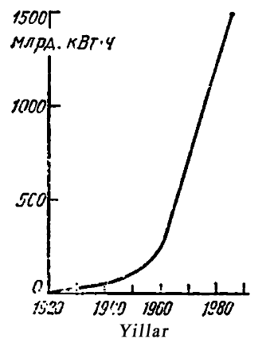
Расм 1.1
Электротехника саноати электр машиналар қурилмалари ва халқ хўжалигининг бошқа соҳаларини электр энергияси билан таминлай олиши керак.Электр энергияни узатиш, тақсимлаш ва фойдаланиш учун ҳар бир ўрнатилган қувватга 5-6 та трансформатор ёки электр моторлар ўрнатиш керак бўлади. Октябр инқилобига қадар Россия ҳудуди бор йўғисаноқли катта бўлмаган завод бор эди. Бугунги кунда ушбу соҳада 500 дан зиёд йирик заводлар, илмий ишлаб чиқариш бирлашмалари мавжуд. Халқаро нуфузга эга бўлган илмий ишлаб чиқариш бирлашмаси бўлмиш “Энерго печ”заводи(Ленинград), Владимир Ильич номидаги завод (Москва), Киров номидаги “Динамо” заводи (Москва шаҳри), Запарож трансформатор заводи (Запарож шаҳри) , “Урал электр оғир энерго маш” заводи (Свердлов), “Электр оғир энерго маш” ва бошқа завод бирлашмалари киради. [7]
Электро техника саноати ҳар йили халқ хужалигининг турли соҳалари учун 10 миллионлаб электр машиналари ишлаб чиқаради. Электр машинасозлик комплексисиз илмий системалар ривожлана олмайди. Электр машиналар космосда, чуқур ер ости, океанларда атом реакторларида, тиббиёт кабинетларида қўлланилади. Электромеханика кўплаб соҳаларнинг ривожланганлик даражасини кўрсатувчи омил бўлиб ҳисобланади.
Электр энергиясини кенг миқёсда ишлаб чиқариш фақатгина иссиқлик ва гидравлик станциялар ўрнатилган турбо ва гидрогенераторларнинг қувватини ошириш йўли билан амалга оширилади. ИЭСлар қуввати 4.8 млн.КВт атрофида бўлса Республика энг йирик Саяна-Шушинский завод қуввати 6.6 мнл.кВтни ташкил этади. 1980-йили собиқ иттифоқдаги ўрнатилган электростанциялар қуввати 250 млн.кВтдан ошиб кетди.[26]
ИЭС ва АЭС ларда генератор сифатида тез айланувчи электр машиналари турбо генераторлари қўлланилиб, уларнинг айланиш тезлиги 3000 ва 1500 айл/мин эга. Гидроэлектр станцияларида эса секин айланувчи гидрогенераторлар қўлланилади.

1.2-расмда турбогенераторларнинг охирги йилларда қуввати ошиши кўрсатилган.
Охирги 30 йил ичида мухандис-электриклар ҳаракати билан турбогенераторлар ўлчамини ўзгартирмай туриб қувватини 10 мартагача оширишга эришилди. Турбогенераторлар қувватини биринчи навбатда совитиш тизимини яхшилаш йўли билан амалга иширилди. Биринчи навбатта совитувчи сифатида ҳаво кейин водород, охирги йилларда эса ички қисмларини совитиш сув ёки водород ёрдамида амалга оширилмоқда.
Ҳозирги вақтда асосий русумли турбогенераторлар қуввати 500 ва 800 мВт қилиб ишлабчиқарилмоқда.
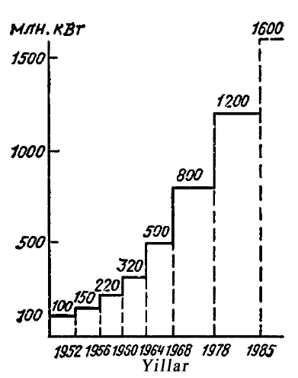
1.2-расм
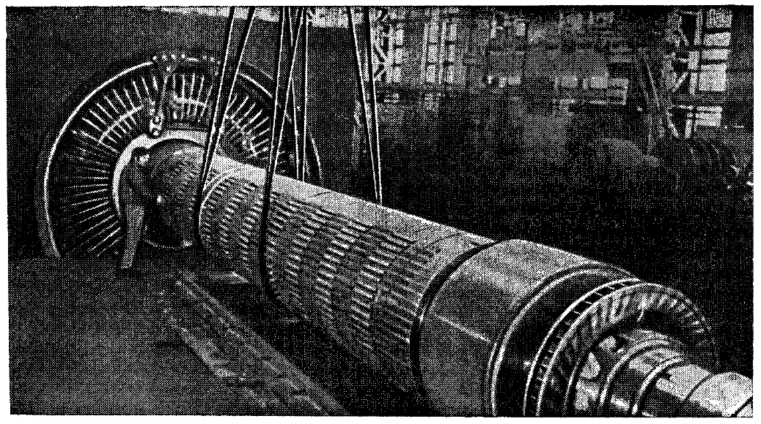
1.3-расм
Костромадаги ИЭСда қуввати 1200 МВт (1.3-расм) га тенг бўлган турбогенератор ишлайди.Атом электр станциялари учун қуввати 1000 айланиши частотаси эса 1500 ва 3000айл/мин ва қуввати 1600 МВт.1500 айл/мин.ли генераторлар ишлаб чиқарилди.Ушбу моторлар инсон томонидан яратилган энг қудратли ва иқтосодий тежамкор генератор ҳисобланади. Қуввати 1200 МВт ли турбогенераторнинг Ф.И.К 99.2 % материал сарфи эса 0,5 кг/кВт.
Турбогенераторларнинг қувватини заҳиравий ошириш учун 4 К хароратга яқин бўлган ҳароратда ишлайдиган юқори ўтказувчанликка эга бўлган қотишмаларни қўллашга эришилмоқда. Юқори ўтказгичаларни қўллаш орқали электр машиналарнинг қувватини 2-3 млн КВт га ошириш имконини беради. Ҳозирги вақтда эса қуввати 20 МВт.ли айланиш частотаси 3000 айл/мин.га эга бўлган криотурбогенератор яратилган бўлиб, унинг қувватини ошириш бўйича ишлар олиб борилди [21].
Саяна-Шушенской гидроэлектр станциясидаги гидрогенератор 712 МВ.А қувватга эга. Бу дунёдаги энг йирик гидрогенераторлардан биридир. Унинг Ф.И.К 98.4 %, cos$φ$=0.9 га айланиш частотаси 142.8 айл/мин.га тенг. Гидрогенераторнинг массаси 1790т. 1967йилдан Кроснаярский ГЭС 590 МВ.А ли генераторлари мувафаққиятли эксплуатация қилинди. Бир неча йил давомида ИЭС қурилиши ва қайта тамирлаш ишларини амалга оширилди. Чорак асрдирки Волга, , Уст-Илимской ГЭС лари ёрдамида арзон электр энергияси ишлаб чиқарилди.(1-4 расм)
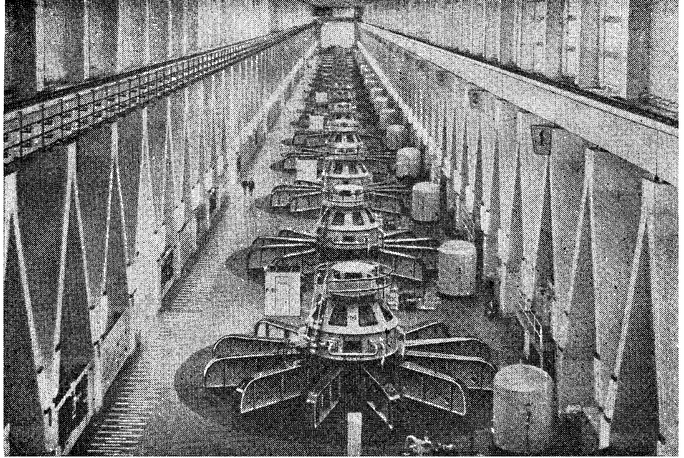

1.4-расм.Братской ГЭСнинг машина зали

Ҳозирги вақтда қуввати 1000МВт.ли шунингдек шарқий Сибир учун ўта юқори қувватли ГЭС лойиҳалаштирилди.
Электр энергиясини узатиш ва тарқатиш учун трансформаторлар, автотрансформторлар ва реакторлар керак бўлади. Собиқ иттифоқ электротехникларининг эришган ютуқлари асосида катта қувватга эга электр (1150 кВ ўзгарувчан ва 1500 кВ ўзгармас) токни узоқ масофага узатиш йўлга қўйилган.
Собиқ иттифоқ даврида АОДЦТ-6670000/1150/500 турдаги дунёдаги энг кучли автотрансформаторлар ишлай бошлади. Унинг номинал қуввати 667000 кВ.А, массаси эса 580 тоннага тенгдир. Трансформаторлар ноёб қурулмалар бўлиб электростанцияларда 800 ва 1000 МВт ли турбогенераторлар билан бирга ишлайди.
Трансформатор заводи реакторлар ва махсус трансформатор подстанциялар, ишончли иш жараёнини таъминловчи қурилмалар ишлаб чиқаради.
ИЭС ларда ишлаб чиқарилган электр энергиясининг 2/3 қисми турли хил электр узатгичлар ёрдамида механик энергияга айлантирилади.
Доимий ўзгарувчан токда ишловчи электр моторлари ток кучи қаршиликка асосланиб қурилади. Уларнинг суткалик айланиши частотаси 500000 айл/мин. га тенглашади.
Шунингдек айланиш частотаси 1-1000 ва ундан юқори бўлган абсолют нол ва 600 К. ҳароратда ишлайдиган моторлар ишлаб чиқарилади.
Электромоторларни яратишда электромеханиклар олдига қуйилган барча муаммоларни ҳал қила оладилар. ХХ аср йиллик электро техника саноати портлашга чидамли электр моторлар яратган бўлиб, бу нарса кўмир қазиб чиқаришни 1,5-2 баробар оширди. Карьерли ва қадамли экскаваторлар учун махсус электр моторлар кон ишлаб чиқарилган нефт саноати учун эса 90⁰ C ли ҳароратда ишловчи электр моторлар ва иссиқликка чидамли электрдивигателлар ишлаб чиқарилган. Электромеханикларнинг сайи-ҳаракати билан агросаноат комплекслари ишини таминловчи турли хил электр моторлар ишлаб чиқарилмоқда. Хўжалик ишилари учункўп миқдорда турли хил электр моторлар ишлаб чиқарилаётган бўлиб, улар музлатгич, чанг ютгич, кир ювгич ,медицинада ва бошқа машиналарда ишлатилмоқда. Асосий эътибор денгиз ва космик техник электр машиналарига қаратилмоқда. Ҳаракатланувчи машиналарда ишлаётган электр машиналари кўп миқдорда ишлаб чиқарилмоқда.Бу машиналар юқори Ф.И.К га эга бўлиши керак. Электр машиналарда шунингдек тезлик датчиклари, ҳолат датчикларида қўлланилмоқда. Ҳар қандай буюртмачи учун алоҳида машиналар қуриб бўлмайди албатта. Бизнинг давлатимизда саноат миқёсида русумли равишда 4А асинхрон машиналар ишлаб чиқарилади. Ушбу русумга 0.06 дан 400 КВт.га тенг келадиган 17 хил стандартдаги машиналар киради.Битта русум асосида турли хилларгаэга моторлар ишлаб чиқарилади. Кўп миқдорда синхрон машиналар, домий токда ишловчи машиналар, микромашиналар ва трансформаторлар ишлаб чиқарилади.
Машиналарни русумли ишлаб чиқариш унинг алоҳида буғим қисмларини модификация қилиш имконини беради.1984-йилдан бошлаб асинхрон моторларнинг янги русумси АИ(асинхрон интерэлектро) ишлаб чиқарилмоқда. У кўплаб кўрсатгичлари билан 4А сериадан устун туради. Яни энергетик ва масса ўлчамлари жиҳатдан устун туради.Электротехник машиналари русумси 8-10 йиллар давомида ўзгариб янгиланиб турилади.
Назарий ва амалий жиҳатдан электр машиналар соҳасида кўплаб ютуқларга эришилмоқда. Лекин шуни ҳам унутмаслик керакки, барча асосий ишлар амалга оширилган бўлиб энди фақатгина ўзимиздан олдиги мухандислар ишини яхшилашимиз керак. ҳозирги вақтда электро механиклар олдида мураккаб, қизиқ муаммолар турибди. Ушбу муаммолари ҳал қилиш учун юксак билим ва малака керак бўлади.Электромеханикада асосий муаммолардан бири ностандарт энергия манбалари учун мўлжалланган электр машиналарини яратиш ҳисобланади. ҳозирги кунда ўртача 80 % электр энергия органик моддаларни ёқиш орқали ишлайдиган ИЭС лардан олинади. Нефт, газ, кўмир заҳиралари чегараланган бўлиб яқин йиллар ичида давлат ёнилғи балансида органик моддалар улишини қисқартириш керак бўлади. Энергиянинг электромеханик энергияга айланиши яқин келажакда ностандар энергияга асосланиши, электромеханикларнинг асосий вазифасидир.Ҳозиргача индуктив электр машиналари (электр энергияни ўзгариши магнит майдон ёрдамида амалга оширилади) кўплаб қўлланилмоқда. Электромеханиканинг ривожланиши давомида келажакда янги машиналар яратишга қаттиқ иқтисодий телабкорлик асосида олиб борилиши лозим. Юқори тежамкорлик кам металл сарфи юқори кўрсатгичларга эга электр машиналар яратиш асосий муаммолардан бири бўлиб ҳисобланади. Электромеханиклар олдида шунингдек энергетик курсатгичи юқори, ишончли, чиқиндисиз, шовқинсиз, самарали машиналарни яратиш бўлиб ҳисобланмоқда.

1.2 Электр машиналарни қисқача ривожланиш тарихи.

Ҳар қандай соҳани яхши тушиниш учун унинг ривожланиш тарихини билиш лозим. Электрмашиналарининг ривожланиш тарихи ўзига хос диққатга сазовордир. Ҳаммамиз биламизки электр машиналари тарихи 1821-йил М. Фарадей кашфиётидан бошланган
(1.5-расм). У доимий магнит 1 ва 2, унинг атрофида айланиб турувчи токли ўтказгич (симоб) контакт идиши 3 ва 4-юқори таянчдан иборат. Фарадей моторида доимий ток магнит майдони таъсиридаҳосил бўлган электр энергиясини механик энергияга айлантириб берган.
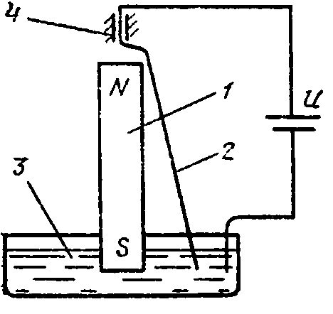
1.5- расм .М.Фарадей мотори

Фарадей кашфиёти тасоддиф эмас эди. Кўплаб физиклар томонидан тайёрланган эди. 1799-йилда Италаян олими Вольт электрокимёвий генератор (рух ва мис дисклардан тайёрланган, ҳўлланган кислотали дока билан ажратилган диск) устуни яратилди.
Рус академиги В. В. Петров 1802-йилда 4200 мис ва рух пластинкалардан қуввати 1700 Вт ли, фойдали қуввати эса 85 Вт ли батарея яратди. У 1-бўлиб электр ёй ҳодисасини ҳам тузди.
1820-йил франсуз олими Ж. Био ва Ф. Саварман томонидан ток ва магнит қонунлари яратилди. Ўша йили Г. Эрстед электр токи таьсирида магнит стрелкасининг четланиши тўғрисида мақола эълон қилди. Ф. Арого эса солиноидни таклиф қилди. 1821-йили Х. Деви эса харорат материалнинг ўтказувчанликка таьсирини ўрганди. Г. Ом (Ом қонунини) изланиш натижаларини эса 1827-йили ихтиро қилинди.Электр бўйича биринчи мақола магнит жинслар ва катта магнит Ер ҳақида деб номланган эди. Бу мақолани инглиз олими У. Гельберт ёзган эди. Гильберт электрланиб қолиш қобилятига эга жисмларни ўрганган ва фанга электрлашиб қолиш атамасини киритган.
О.Гереки 1650-йил 1-электр машиналарини тасвирлаб берди. Бу машинанинг ишлаш принципига асосан олтингугуртли шарча ва инсон қўлига асосланган эди. Электр токи билан кўп олимлар М. В. Ломоносов, Г. В. Рихман, Б. Франклинлар шуғулланган. 1785-йили Ш. Кулон электр заряди ва магнит қутбларини ўзаро таъсири ҳақида қонун яратди. Бу вақтда Россияда А. Т. Болотовим, П. Клубним ва бошқа олимлар даволаш ва психологик синовлар учун мўлжалланган электр машинасини яратди.
Х1Х асрларда бу машиналар ривожланишда давом этди. Лекин амалётда индуктив машиналар кенг қўлланилди. 1823-йили П. Борлоу ғилдирак ва доимий магнитдан иборат электр мотор ғоясини таклиф этди. Худди Фарадей машинаси каби сирғанувчи контакт симоб ёрдамида яратилган бўлиб, банкага солинган эди ва ўтказгичдан иборат бўлиб нолга уланган эди(1.5 расм).

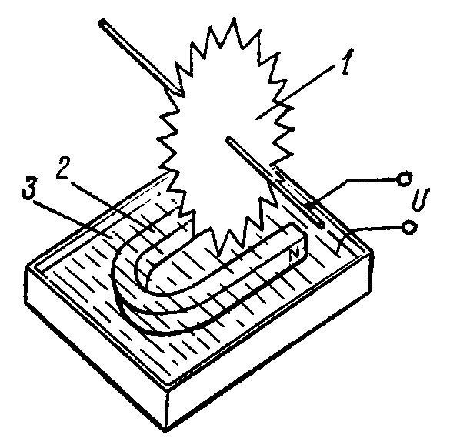
1.6- расм. Барлоу ғилдираги

1824-йили Ф. Араго мис дискни айлантирилганда магнит стрелкаси диск айланган томонга ҳаракатланганини кузатган. Бу ҳолат электромагнит индукция топилгандан кейин ўз исботини топди.
1831-йил Фарадей минглаб синовлар ўтказиб магнитизмни электр энергияга айланишини исботлади ва электромагнит индукция қонуни яратди.Фарадей ўз тажрибаларида индукцияни 2 турга ажратди: электрик индукция ва магнето электро индукция ёки магнитоэлектррик индукция. Лекин у кейинчалик иккала индукция ўртасида фарқ йўқлигини англади.
Тажрибаларнинг 1-гуруҳида Фарадей индуктив токнинг 2 ламчи ва 2 ламчи занжирларнинг ўзаро таъсирларидан ёки 1 ламчи ва 2 ламчи занжирларнинг ўзаро таъсиридан келиб чиқишини аниқлади. Бунда пўлат ўзакдан фойдаланди. (1.7,а-расм). Шуни айтиб ўтиш жоизки ушбу қурилма трансформаторнинг барча белгиларига эга эди.

б) 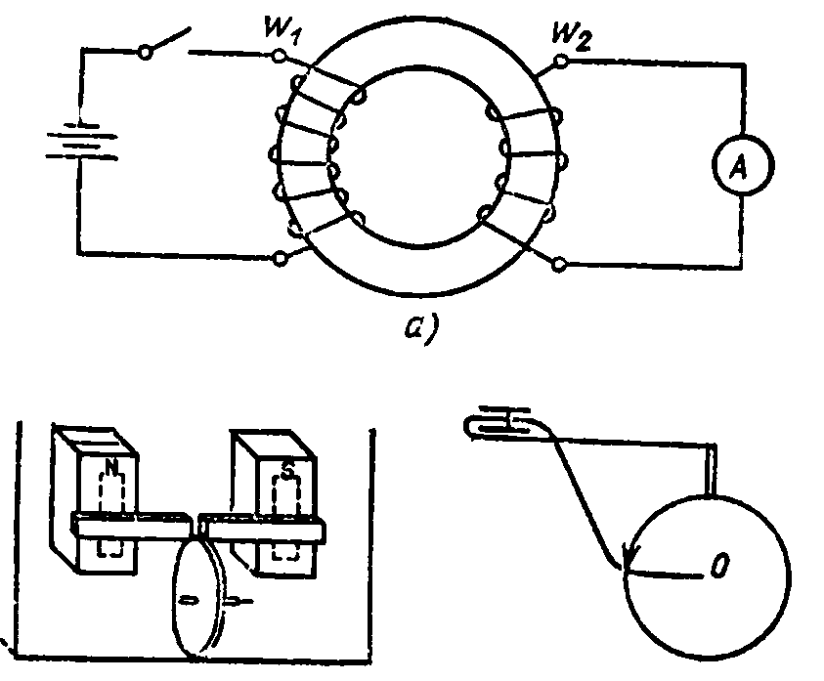
1.7 расм . М.Фарадей электромагнит индукция ҳодисасини ўрганган қурилманинг тузилиши
Тажрибаларни иккинчи гуруҳида индукцион ток магнитни ёки ғалтакни нисбий кўчириш пайтида ёки магнит занжирини қўшиш ва ажратиш вақтида пайдо бўлади. Фарадей бу кузатишлар асосида орасида магнит диск айланадиган магнит ва қутбли дискдан тузилган электромагнит генераторларни қуриш мумкинлигини айтган ( 1.7.б расм). Агар битта чўткани дискнинг четки қисмига ётқизсак , бошқасини ғилдиракнинг ўқига ва занжирга галвонометрни киритамиз , шунда дискнинг айланиш вақтида электр токи қайд қилинади.
Ниҳоят Фарадейнинг ишини самарали ва асосий қисмида электромагнит майдон ҳақида тасаввур ҳосил бўлди, қайсики у дастлаб “материянинг электрон ҳолатини” қандайлиги кўрсатиб берди. У биринчи марта магнит куч чизиқлари ҳақида ғояларни киритди. Фарадей магнит ва сўнгра электр куч чизиқларини физик реалликда қўшимча равишда ёзиб қўйди , оғирлик хусусиятлари билан бу линияни тайёрлади, шунингдек бир қанча моддий муҳитлар яъни электромагнит ҳодисасининг ҳосил бўлиши ва узатилиши борасида тасаввурларни шакллантирди.
Фарадей ишларининг давомчиси унинг ватандоши Д.К.Максвелл фақат Фарадейнинг ғояларини математик ифодасини яратди. Аммо шу билан бирга ўзининг ўтмишдошининг қарашларига ажойиб шарҳ берди:
“Фарадейнинг ишларини ўрганишга уринишларда, мен унинг методини, ҳодиса бўйича ғоялари шунингдек математик бўлдим, гарчи оддий математик символлар билан ифодаланмаган бўлса ҳам”.Фарадей куч чизиқларини , барча бўшлиқни, у ерда математиклар кўрган куч марказини, яъни масофадан тортишишни кўрган; Фарадей улар масофадан бошқа ҳеч нарсани кўришолмаган жойни кўрган; Фарадей ҳодисанинг манбаи ва сабаби реал ҳаракатларда, ўртасидаги оқиб ўтишда деб тахмин қилган ,улар қайд этувчи электр флюнда билан уларнинг масофадан таъсирлашишини топишдан қониқишган.
Лондоннинг шаҳарчасидан темирчининг ўғли , муқовачи, сўнгра кимё лабораториясида лаборант М.Фарадей электромеханикада улкан фигура бўлди. У 68 илмий жамоа ва академия аъзоси, буюк олим ва камтар одам , чуқур илмий ишлар ва оммавий фанлар муаллифи бўлган.
1832-йилда Э.Ленс индуктив ток йўналиши ҳақида қонунни, шунингдек электр машиналарининг тиклана олиш принципини шакллантирди.1838-йилда Э.Ленс доимий ток машинасини генератор ва мотор режимида ишлаши мумкинлигини тажриба йўли билан кўрсатиб берди.
Буғ машиналарининг яратилиши электр машиналарининг конструкциясидаги элктромеханиканинг ривожланишининг биринчи босқичида омадли сезиларли таъсирини кўрсатди, қайсики валнинг айланма ҳаракатида поршеннинг олдинга ва орқага ҳаракати ўзгартирилди.1831-йилда Америкалик физик Д.Генри моторнинг олдинга ва орқага ҳаракатини қўзғалувчан электромагнит 1 навбати билан доимий магнитга тортилади 2 ва ундан итарилади, галваник элемент батареяси 3 узилади ва уланишини таклиф қилди (1.8-расм).
Д.Генрининг мотори 75 айл/мин бажарди ва қуввати 0,04 Вт бўлди. Навбатдаги урунишда олдинга ва орқага ҳаракатланадиган электрмотори яратилди, аммо навбатдагиси электр машиналари учун айланма ҳаракат бўлди.

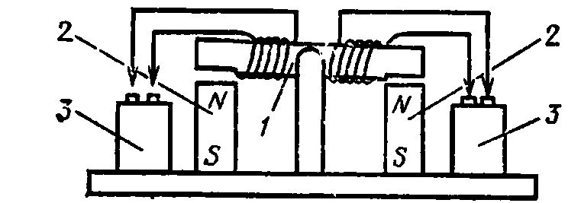
1.8 –расм. Д.Генрининг олдинга ва орқага ҳаракатланувчи мотори
1834-йилда Петербург академиги Б.С Якоби электрмагнитни тортилиши ва итарилиши ҳисобига ишлайдиган элетрмоторини яратди.
Б.С.Якобининг моторида икки хил электромагнит бўлган: бири- айланувчи1,иккинчиси-қўзғалмас 2 (1.9-расм). Қўзғалувчан электромагнит қутбларини ўзгартириш учун изоляцион уламаси бўлганхалқалардан тузилган коммутатордан 3 фойдаланилган. Тўртқутбли машиналарда тўртта мисли ва тўртта изоляцион уламаси бўлган. Контакт халқа бўйлаб сирпанди ва айланиш вақтида ҳаракатланувчи электромагнит чўлғамларида токнинг йўналиши ўзгарди. Кучланиш галваник элементдан контактлар 4 томон ҳаракатланди.
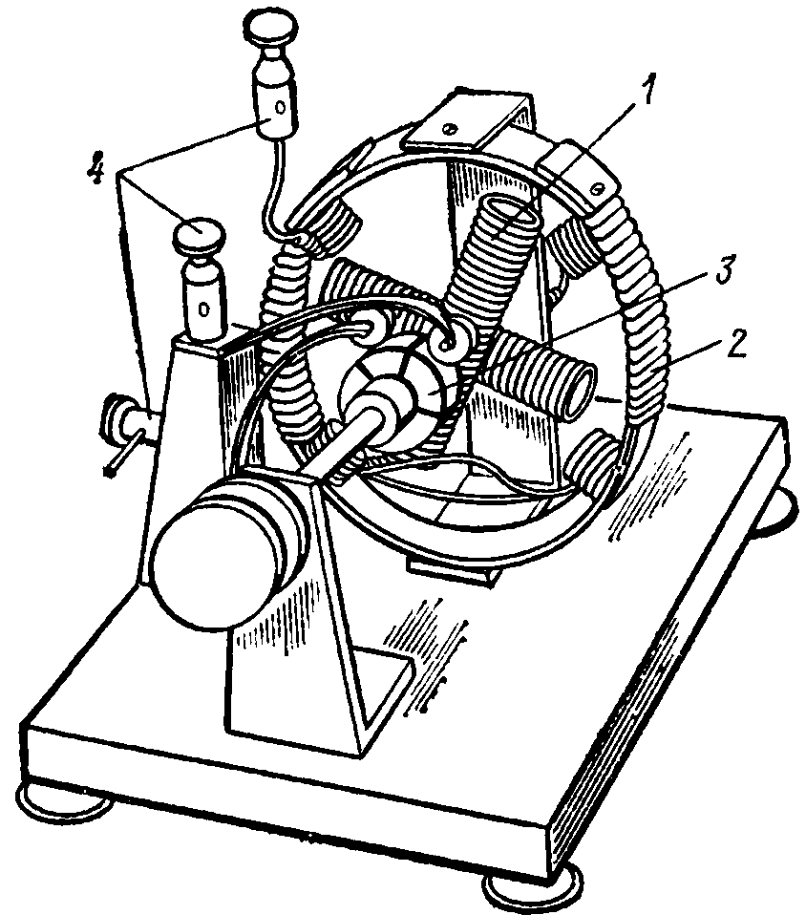

1.9-расм.Б.С.Якоби мотори.

1838 йили Б.С. Якоби иккита валда ишлайдиган 40 та электр моторни бирлаштирди. Галваник элементлар ўрнига 320 та элементдан тузилган , бу мотор кичик қайиқга ўрнатилди, қайсики Нева бўйлаб бир неча соат кучли шамол ва қарама-қарши оқим бўйлаб 12 киши билан бирга сузди. Бу электр машиналарининг биринчи амалда бирга ишлаши бўлди. Гарчи қайиқнинг электрҳаракати атиги 100 йил давомида қўлланилган бўлсада, бу принцип ривожлана олмади, Б.С.Якобининг иши электромеханиканинг ривожи учун катта пойдевор бўлди .
Б.С.Якобининг моторини татбиқи галваник электр энергия манбаи кучли электр моторларини узоқ вақт энергия билан таьминлай олмаслигини кўрсатиб берди. Зудлик билан электр энергиянинг манбасини яратиш зарур бўлди.Улар генератор режимида ишловчи электр машиналари эди.
Яъна 1832-йилда ака-ука Пиксилар Фарадей ишлари асосида айланувчи доимий магнит 1 билан генераторни лойиҳалаштирди. Қўзғалмас ғалтакда 2 доимий магнитнинг айланиш вақтида ўзгарувчан ток ҳосил бўлди (1.10-расм). Бу биринчи ўзгарувчан ток генератор эди. Аммо ўзгарувчан ток бу вақтгача қўлланилмаганди ва тўғрилаш учун механик коммутаторлар ишлатилди.
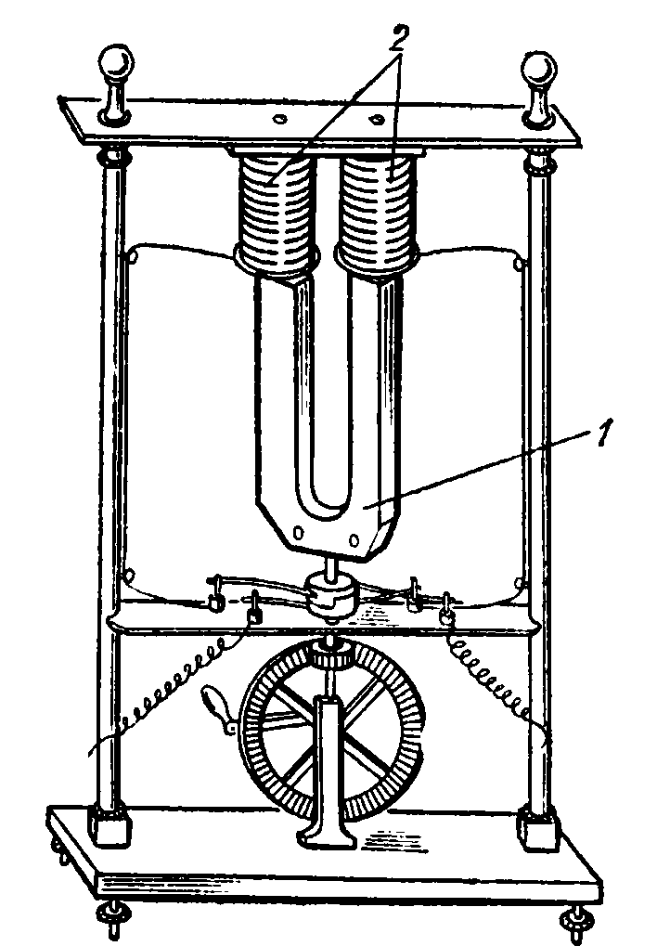
1.10-расм.Ака-укаПиксиларнинггенератори
Иштиёқ электр машиналарининг қувватини оширди, доимий магнитларнинг сонини ошишига олиб келди. Биринчи электр машиналари оғир ва бесўнақай бўлган. Ўтган асрнинг 40-60-йилларида француз фирмаси “Алянс” якорида 40-50 та доимий магнит кетма-кет ёки параллел ҳолда жойлаштирилган ўнталик ғалтакдан иборат ўзгармас ток машинасини чиқарди. Машинани асосий массаси доимий магнитдан тузилган .
В.Сименс кетма-кет қўзғалувчи генератор учун мустақил пайдо бўлиш принципини татбиқ қилгач, 1867-йилдан кейин қўзғотиш чўлғами якорга қўшиладиган мустақил қўзғатувчи машиналар пайдо бўлди. Мустақил қўзғатувчилар учун биринчи патентни С.Хиортом 1854-йилда ва А.Едликом 1856-йилда олганлар.
1870-йилда немис олими З.Грамм мустақил қўзгалувчи халқа якорли генераторлар учун патент олди (1.11- расм). Халқасимон якорга 1 пўлат симлардан ўралган, халқали туташтирилган чўлғам 2 жойлаштирилган.Симлари кавшарланган чўлғамдан коллектор пластинкаларига 3 чиқади ҳамда чўтка 4 бўйлаб сирпанади. Станинада қутб пойнакли 6 электромагнит 5 бор . Қўзғатиш чўлғами якор ва юклама чўлғами билан кетма-кет уланган.
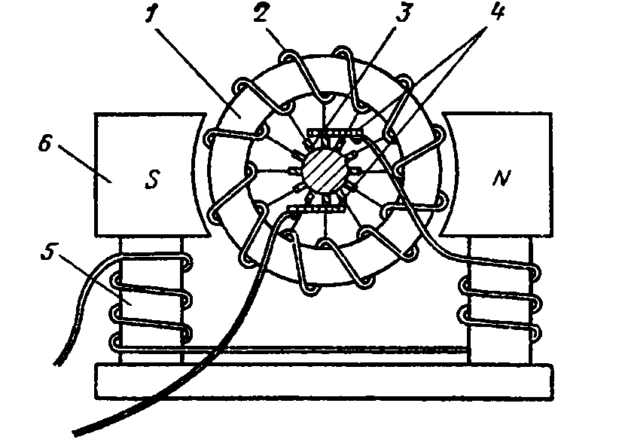
1.11-расм. Пачинотти-Граммаларнинг халқасимон чўлғамли электр машинаси.
Граммагача 10-йил учун Италян Пачинотти халқа чўлғамли якорга патент олган, аммо у қўлланилмаган. Халқасимон якорни Пачинотти-Грамма якори деб ,тақсимлаш чўлғамини эса Граммовийнинг чўлғами деб аташ қабул қилинган. Халқасимон чўлғамнинг яратилиши электр машиналарининг ривожи учун муҳим аҳамият касб этди. Агар М.Фарадей мотори мазмунан қутбсиз машина бўлганда айни вақтда чегаравий қўлланилган бўларди. Б.С.Якобининг мотори якор чўлғами ғалтакдан тузилган ва узилган бўлса, шунда чўлғамнинг уланиши барча замонавий машиналар учун асос бўлди. Чўлғамнинг узилиши ғалтакнинг ўчиши ва ёнишига олиб келади, бу вақтда қўшимча магнит майдонидаги барча энергия иссиқликка айланади. Граммовийнинг даврий чўлғамида коммутация пайтида чўлғамларнинг бўлимси бир параллел шохдан бошқасига ўтади, магнит майдон амалий ўзгармасдан қолади.
Грамма машинасининг якор чўлғамидаги якор ўзаги атрофи ўралган, фойдаланиш ноқулай бўлган, чунки ЭЮК фақат якор ўзагининг ташқарисида жойлашган қутблардаги шохларининг қисмларида бўларди. 1873-йилда Ф.Гефнер-Алтеник ва В.Сименс замонавий ўзгармас ток машинасидаги асосий элементлардан иборат барабан якорли машина яратди (1.12-расм ).
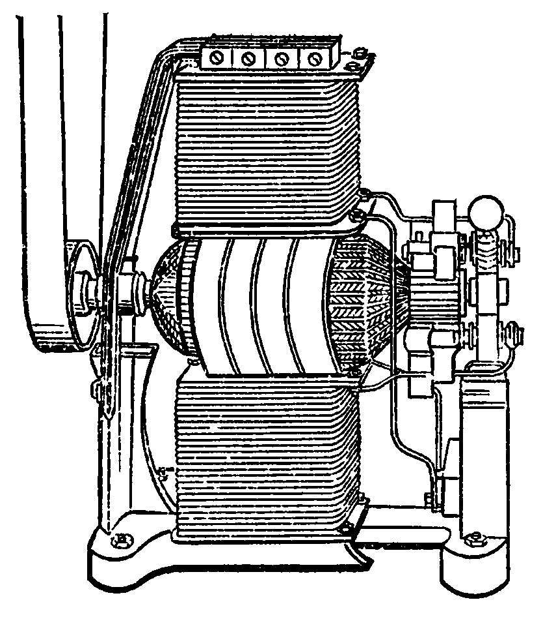
1.12-расм. Барабан якорли электр машинаси.
1880-йилда Т.Едисон листларни бир-биридан изоляцияланган темирдан шихта билан доимий ток машинасининг якорини тайёрлашни таклиф қилди. Айни шу йилда совутишни яхшилаш учун Х.Максим якорни пакетларга бўлишни таклиф қилди.1884-йилда компенсацияловчи чўлғамнинг, 1885-йилда ўзгармас ток машиналарининг коммутациясини яхшиловчи қўшимча қутбларнитаклиф қилишди.
Ўтган аср 70-йилининг охирларида электр энергияси ёритиш учун қўлланилди ваўзгарувчан токдан анча вақтгача фойдаланилмади. Бирфазали ўзгарувчан токнинг ривожига катта таъсири кўча ва биноларни ёритиш учун чироқни(1878) , Индуктор генератор (1877) ва ажратилган ўзакли бир фазали тарансформаторни(1876) таклиф қилган рус ихтирочиси П.Н.Яблочкованинг иши бўлди. Гарчи М.Фарадей электромагнит индукция қонунини яратган бўлсада, Б.С.Якоби ва Г.Румкорфлар ХХ асрнинг 40-50 йилларида индукционғалтаклардан фойдаланганлар, иккита алоҳида чўлғамдан иборат П.Н.Яблочковнинг яратган куч трансформатори электротехниканинг ривожида катта аҳамият касб этди.
П.Н.Яблочковнинг трансформаторидаги трансформация коэффициенти 1 га тенг эди. 1882-йилда Л.Голяр ва Э.Гиббс трансформация коэффициенти 1 га тенг бўлмаган ва судралувчи ўзак ёрдамида асосан кучланиши бошқариладиган бир фазали трансформаторни таклиф қилишди. 1884-йилда Англияда ака-ука Гопкинсонлар берк ўзакли ва юқори ва қуйи кучланиш чўлғамлари кетма-кет жойлаштирилган бир фазали трансформаторни яратишди. 1885-йилда Венгериялик электротехниклар О.Блати, М.Дери ва К.Сиперновскийлар юқори техника- тежамкор кўрсаткичлари бўлган халқали , химояланган ва стерженли трансформаторларни яратди.Улар “трансформатор” терминини киритди. Биринчи трансформаторни (1.13-расм) ўзаги 1 темир ўтказгичдан тайёрланган. Кичик кучланиш чўлғами 2 ўзакка яқин ўралган, уни устидан эса юқори кучланиш чўлғами 3 ўралган. Трансформаторларни мойли совутиш Д.Свинбергом томонидан 1880-йилда қўлланилган.
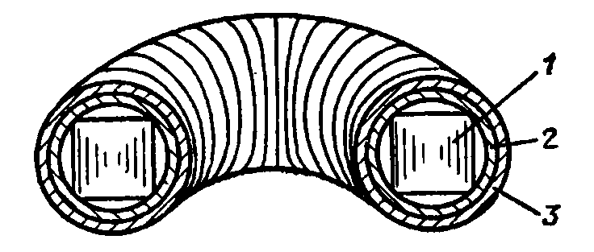
1.13-расм. О.Блати, М.Дери ва К. Сиперновскийларнинг трансформатори
Ўтган асрнинг 70-80-йилларида хотирада қолган иш қилинди. 1879-йилда В.Сименс Берлин кўргазмасида биринчи темир таянчли линияларни кўрсатди. 1882-йилда М.Депре кучланиши 1500-2000 В қуввати 2кВтли ўзгармас токни 57 км масофага узатди.
Ф.Энгельс 1883-йилда бу тўғрисида “...бу катта революция. Буғ машинаси бизга иссиқликни механик ҳаракатга айланишини ўргатди, аммо электр энергиясининг яратилиши бизга уни барча турдаги энергияга: иссиқликка, механик ҳаракатга, электрга, магнитга, ёруғликга, биридан иккинчисига айлантириш уларни саноатда қўллаш имконини берувчи йўлни очди ва бу саноатдаги барча чегараларни очди, жойдаги шароитлар билан таъминлади, шунингдек узоқдаги сувнинг энергиясидан фойдаланиш имкони берди, албатта бу иш дастлаб фақат шаҳарлар учун фойдали бўлди, лекин охир оқибат бу шаҳар ва қишлоқлар орасидаги қарама-қаршиликларни бартараф этиш учун улкан кучли ричак билантурди ” деб ёзган эди.
Бир фазали ўзгарувчан ток гарчи электр энергияни узоқ масофаларга узатиш имконини берсада, ишлаб чиқаришда ўзгарувчан токни қўллаш бўйича муаммолар ҳал бўлмади. Ўзгарувчан токнинг бир фазали моторини ишга тушуриш токи йўқ эди, кичик ток кўрсаткичларига эга эди ва электр юритмада қўллаш учун ярамади. ХХ асрнинг 80-йилларини охирларида Г.Феррарис ва Н.Тесла ғалтак билан айланувчи магнит майдон ҳосил бўладиган икки фазали ўзгарувчан ток машинасини яратишди бунда силжиш фазода 90⁰ га , ток ва силжиш орасидаги фазалар фарқи 90⁰ га тенг бўлди. Г.Феррариснинг икки фазали моторининг модули 1.14-расмда кўрсатилган.
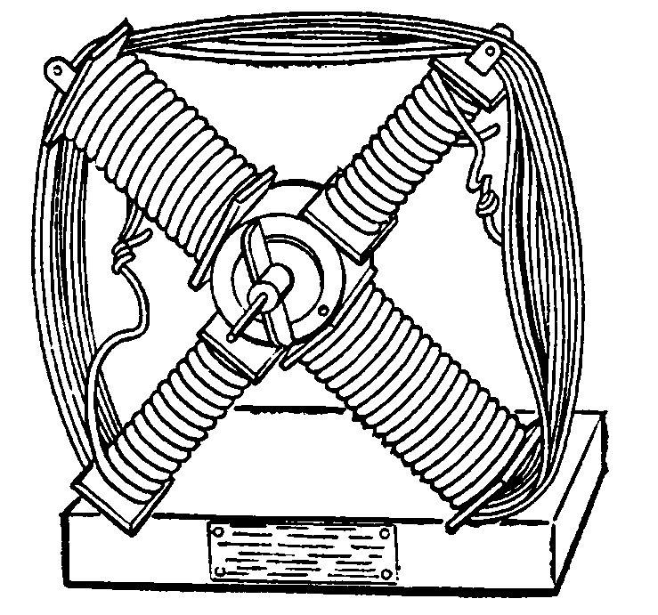
1.14-расм. Феррарисанинг икки фазали асинхрон моторининг модули.
1889-йилда буюк рус электротехники М.О.Доливо-Доброволский ўзгарувчан токнинг уч фазали системасини таклиф қилди ва айни шу йилда биринчи уч фазали асинхрон моторни ва трансформаторни ясади.
М.О.Доливо-Доброволский уч фазалининг манбаси сифатида ўзгармас ток машинасидан фойдаланди, 120⁰ остида чўлғамлардан кавшарланган симларни ясади ва уларни учта халқага чиқарди. 1889-йилнинг баҳорида биринчи қуввати 180 Вт бўлган ротори қисқа туташган уч фазали асинхрон мотор қурилди. Сўнгра ротор чўлғамлари қисқа туташтирилган ва фаза роторларни янада қувватли моторни тайёрлаш бошланди (1.15-расм).

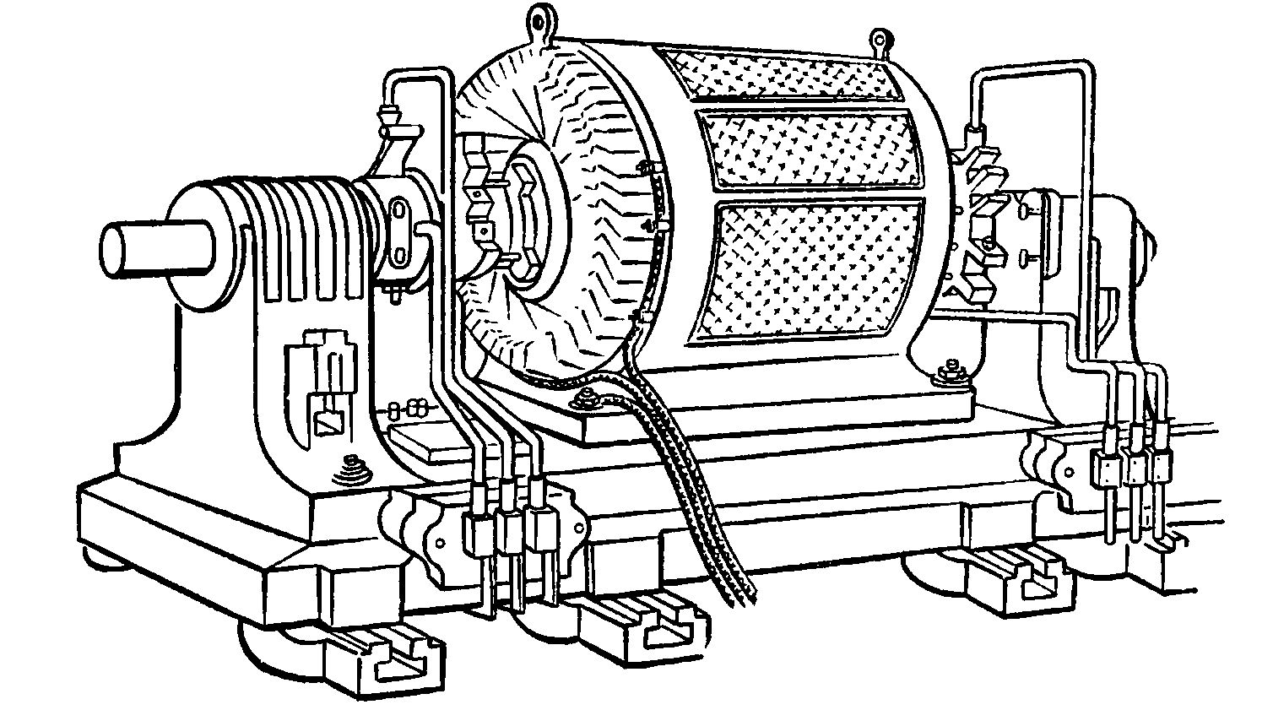
1.15-расм. М.О.Доливо-Доброволскийнинг моторини умумий кўриниши.
1891-йилда уч фазали трансформаторлар чўлгамлари радиал жойлаштирилган ҳолда қурилди. М.О.Доливо-Доброволский бир текисликда жойлашган параллел стерженли уч фазали трансформаторлар учун патент олди. Ҳозирги кунда худди шу кўринишдаги трансформаторлар қўлланилмоқда.
Аллақачон 1891-йилдаги умумжаҳон электротехника кўргазмасида 170 км масофага 15 кВ кучланиш вақтида 230 кВА қувватли уч фазали ўзгарувчан токнинг узатилиши маълум бўлганди. Максимал узатишнинг ФИК=75,2 % бўлганди. Ўтган асрнинг 90-йилини бошларидан ўзгарувчан токнинг уч фазали системалари энергетикага кириб келди.
1899-йилда илк бор буғ турбинаси қуввати 1 МВт бўлган турбогенератор билан уланди. Саноатнинг барча тармоқларида электрни татбиқ қилиш ишлари бошланди. Улкан синхрон ва асинхрон машина, трансформаторли кучли электро станция қурилди. Кейинчалик алохида станциялар ягона энергосистемага бирлашиб 100 миллион киловатт қувватга эришишди. ХХ аср саноатининг бошқа тармоқлари электр саноати билан ривожланди.
Машиналарнинг қуввати 100 -1000 баравар ошди, қуват ўлчовида материалларнинг исрофи 10-100 марта камайди. Техниканинг турли хил соҳаларида улкан электр машиналари нафақат кучли ўзгартиргич сифатида балки автоматиканинг аниқ навигаторлари ва бошқа системалари учун индикатор сифатида ҳам қурилди.
Сўнгги ўн йилликнинг ҳар йилида патент берувчи ташкилот дунё бўйлаб авторлик гувоҳинома ва “Электр машинаси” номидаги патентларни топширди. Улкан ихтироларни бу оқимдан ажратиб олиш қийин, чунки мураккаб масалаларни ечишга ёрдам берувчи ноёб электромеханик системалар жуда кўп қурилган эди. Электр машиналари дунё бўйлаб ҳаётимизга мустаҳкам ўрнашди. Одамлар унга тез кўникди ва жамият ривожланиш асрида, ютуқларнинг ҳайратланарли кўринишларидан ажабланмай қўйишди. ХХ-асрнинг ўрталарида машина қуроллари ва бошқарув элементлари, магнит кучайтиргичлар ва ярим ўтказгичли ўзгартиргичлар билан электр машиналарида ўзгаришлар содир бўлди. Махсус машина саноати ривожланди. Кучайтиргич машиналар, моторнинг турли ишлатилиши, олдимловчи моторлар, импульс генераторлар, МГД-генераторлари ва кўплаб ноёб электр машиналари пайдо бўлди. Бироқ уларнинг яратувчилари унинг ўхшашларини тарихий изоҳ сифатида худди қоидадек кўрсатишди, гарчи унчалик ўхшаш бўлмасада ўтган асрнинг ихтирочилари, олимлари бўлган. Электр майдонида энергияни электромеханик ўзгаришлари асосида ишловчи машиналар билан ўз тарихини бошлади, Х1Х ва ХХ асрда индуктив электр машиналари туфайли электромеханика улкан ютуқларга эришди, қайсики магнит майдон билан электр майдони ҳосил қилинди. Бу вақтга қадар сиғим машиналарда фақат алоҳида техник омадли ечим бўлди. 1870- йилда Унимшерст мактаблардаги физика курсида намойиш этган сирпаниш машиналарини яратди. 1936-йилда Ван-де-Граф кучланиши 6 млн. В ва қуввати 6 кВт бўлган генераторни қурди ва доимий юқори кучланиш олиш учун синов ўрнатишларида қўлланилди. Буюк физиклар А.Ф.Иоффе, Н.Д.Папалекси, Л.И.Манделштам ва бошқаларнинг уринишларига қарамасдан худди кучли сиғим ўзгартирувчи машиналар каби амалий қўлланма топиша олмади. Аммо бу ҳеч қандай аҳамият касб этмади, сиғим машиналарининг келажаги йўқ эди , улар бошқа имкониятларни ўзларига тўхтатиш ва электромеханика ривожи учун ўзларининг хиссаларини қўшишлари керак эди.
Электр машиналарининг яратилиши билан бир вақтда энергиянинг ўзгариш электромеханика назарияси ҳам ривожланди. ХVIII ва ХIХ асрнинг деярли барча буюк олимлари электротехника ривожига ўзларининг хиссаларини қўшишди. Электр машиналарининг назарияси М.В.Ломоносов, А.Ампер, Г.Ом, Д.Джоуль, Э.Ленс, Г.Гельмгольц ва бошқа буюк физиклари билан боғлиқ.
Электромагнит назариясининг ривожланишида асосий хизмат Д.К.Максвеллга тегишли, қайсики “Электр ва магнитизм ҳақидаги илмий асар” да электромагнит майдоннинг математик назариясини баён этган.Максвелл тенгламаси майдон назариясини таърифлади ва энергиянинг ўзгариши электромеханика назарияси учун асос пайдо бўлди.
Электр машиналари назарияси учун профессор Н.А.Умов ва Д.Пойитингнинг ишлари катта аҳамият касб этди.
Электр машиналаринг лойиҳаси бўйича биринчи назарий иш деб Э.Арнолднинг 1891-йилда чиққан чўлғамларнинг конструкция ва назарияси бўйича ишларини ҳисоблаш мумкин.
1893-йилда бир фазали моторлар ва трансформаторлар назарияси бўйича Г.Феррариснинг иши муҳим асос бўлди. М.О.Доливо-Доброволскийнинг трансформаторларнинг лойиҳаси ва назарияси асослари, асинхрон моторнинг лойиҳалаш асослари каби ишлари муҳим асос бўлди (1893-йил). Ўтган асрнинг 90-йилларида трансформаторлар назарияси билан Г.Каппа, Бен-Эшенбург ва бошқалар самарали шуғулланди.
Асинхрон машиналарнинг айланма диаграммасини А.Гейланд (1884-йил), янада аниқроғини эса Осанна (1900 –йилда) таклиф қилди. Асинхрон машиналарнинг айланма диаграммасини мавжуд математик тасдиқларини К.А.Круг 1907-йилда берди.
Электр машиналарининг назариясининг ривожида 1897-йилда И.Штейнмецомнинг символли методи ва асримизнинг 20-йилларида Фортескнинг симметрик ташкил этувчилар методининг кириб келиши муҳим асос бўлди.
Кўплаб олимларнинг 30-йиллардаги ишлари билан, биринчи навбатда Э.Арнольд, А.Блондел, М.Видмар, Л.Дрейфус, К.А.Круга, Б.С.Кулебакин,Р.Рихтера, К.И.Шенфера ва бошқалар , электр машиналарининг ўрнатиш режимининг классик назарияси яратилди. Электр машиналарининг барча турлари бўйича электр машиналарининг ўрнатиш режимлари назарияси ифода этилган классик қўлланмалар бу вақтгача ёзиб бўлинди. Электр машиналарининг ривожига иккинчи жаҳон уришигача ва урушдан кейин собиқ иттифоқ олимлари А.И.Волдек, В.Т.Касьянов, М.П.Костенко, А.Н.Ларионов, П.А.Лютер, Г.Н.Петров, Л.М.Пиотровицкий, П.С.Сергеев,В.А.Толвиниский ва бошқалар улкан хисса қўшганлар.
Электр машиналарининг ривожида муҳим аср бўлиб Г.Кроннинг умумий электрмашиналари бўйича 30-40- йилларда қилган ишлари бўлиб ҳисобланади. Г.Крон индуктив машиналарнинг барча кўринишларидан олиниши мумкин бўлганидан умумийлашган машиналарнинг тенгламасини ва моделини таклиф қилди. Умумий хулоса электр машиналари назариясидаГ.Кроин асосли силжитишлар қилди.
Сўнгги ўн йилликнинг ҳисоблаш машиналри мураккаб системадаги дифференциал тенгламаларни, электр машиналарининг ночизиқли ҳисоблари билан ўрнатиш ва даврий режимлари таърифи , носинусоидал кучланиш манбаи, аналог жараёнида беҳисоб энергия ўзгаришидан олдин статор ва ротор ҳамда бошқа факторлардаги кўплаб тармоқлар амалларни еча олди.
Б.Адкинс, Г.Вудсон, А.А.Горев, Л.Н.Грузов, Э.Я,Казовский, И.Ковач, Г.Н.Петров, И.Раца, И.И.Трешев, Д.Уайт каби кўплаб олимларнинг ишлари билан электр машиналрининг даврий жараёни назарияси олдинга силжиди.
Электр машиналарининг ривожланиш тарихи бугунги кунда бошлиқ И.А.Глебов, И.М.Постников, Б.Б.Романов, Н.С.Сиунов, Г.А.Сипайлов,В.А.Яковенко ва кўплаб бошқа олимлар билан минглаб ишлаб чиқаришларда, электромеханиканинг илмий ва ўқув коллективларида давом этмоқда.

1.3. Электр машиналарининг классификацияси.

Электр машиналари-электромеханик ўзгартиргичларни(ЭМЎ)- учта синфга бўлиш мумкин:
магнит майдон бўлган ишчи майдон билан индуктив электр машиналар;
мавжуд электр майдони билан электр энергияни механик ва тескари ўзгартириб берувчи сиғим электромеханик ўзгартиргичлар;
мавжуд магнит ва электр майдонлари билан электромеханик ўзгартиргичли индуктив-сиғимли электромеханик ўзгартиргичлар.
Электр машиналарининг принципиал схемаси 1.16-расмда кўрсатилган.
Индуктив ЭМЎ да чўлғам (оқим илашиши) индуктивлигининг ўзгариши ҳисобига, сиғим ЭМЎ ларда эса сиғим ўзгариши ҳисобига энергиянинг электромеханик ўзгариши юз беради. Идуктив-сиғимийЭМЎ ларда индуктив ва сиғим машиналарнинг электр занжирларини ва ҳаракатланувчи қисмларини битта электромеханик системада оддий ўзларининг умумий бўлиши юз беради (1.16-расм).
Индуктив сигим
(магнит майдон) (электр майдон)
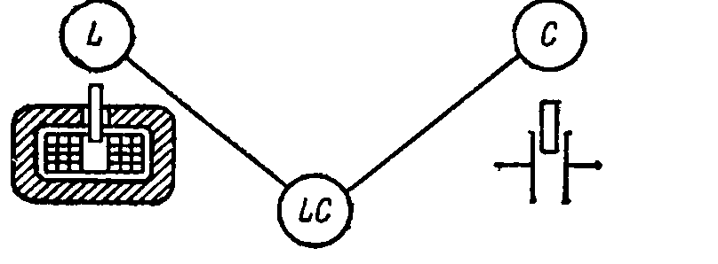
Индуктив-сиғимий
(электромагнит майдон)
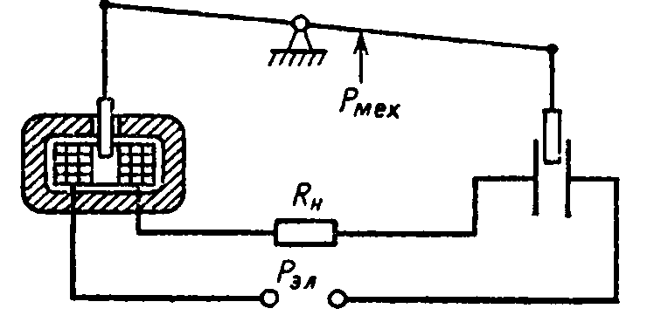
1.16-расм. Элетромеханик ўзгартиргичларнинг синфи.
Гарчи ЭМЎнинг электр ишчи майдонида олдин индуктивлик пайдо бўлсада , улар саноатда татбиқини худди куч ЭМЎ лардек топа олмади. Магнитоланиш ва пьезо-электро эффектдан фойдаланиш вақтида индуктив-сиғимий ЭМЎларни яратишда атиги уринишлар қилинган.
Барча турдаги индуктив машиналарини манбасига қараб ўзгарувчан ва ўзгармас ток машиналарига бўлиш мумкин.
Ўзгарувчан ток машиналари синхрон ва асинхрон (синхрон эмас) , ўзгарувчан ток коллекторли машиналари ва трансформаторларга бўлинади.
Синхрон машиналарда роторнинг айланишлар тезлиги ω_{р} ва магнит майдоннинг айланишлар тезлиги ω_{с} бир-бирига тенг .
Асинхрон моторларда роторнинг айланишлартезлиги ва магнит майдоннингайланишлар тезлиги тенг эмас: ω_{р} ≠ω_{с .} Бунда ω_{р}магнит майдоннинг айланишлар тезлигидан катта ёки кичик бўлиши мумкин. Роторнинг айланиши ва статорда магнит майдонининг йўналиши қарама-қарши бўлиши мумкин.
Ўзгарувчан ток коллекторли машиналари ротор ва статор чўлғамлари уланган коллекторнинг фазалар сони ва частотасини механик ўзгартиргичлар борлиги билан синхрон ва асинхрон машиналардан фарқ қилади.
Трансформаторлар эса электр энергияни элетромагнит ўзгартиргичларидир. Уларда электр энергиянинг механик энергияга айланиши ва тескари ўзгариши юз бермайди, унинг ўрнига эса электр энергияни бир турдан бошқа турга айлантириб беради.Трансформатор шундай вазифани бажарадики, бунда чўлғамлар бир-бири билан деярли жойини алмаштириши мумкин эмас.
Электр машиналари иш режимига кўра генератор ва моторларга бўлинади.
Генераторларда машина валига узатиладиган механик энергияни электр энергияга айлантириб беради.
Моторларда электр энергияси механик энергияга айлантирилади.
Битта электр машиналари ҳам дивигател, ҳам генератор режимида ишлаши мумкин. Бироқ генератор ва моторларда одатда конструктив кўриниши фарқ қилади ва бу машинанинг завод томонидан ўрнатилган устки қисмида унинг иш режими кўрсатилади.
Синхрон машиналар реактив қувват тармоғида узатиш ва истеъмолчи режимида ишлаши мумкин. Бундай турдаги машиналар синхрон компенсаторлар деб аталади. Электр машиналарида қўзғалмас қисми –статор ва ягона қўзғалувчи қисми –ротор ёрдамида ишлайди. Фақат роторнинг ўзи айланса бунда машина эркинликнинг биринчи даражасида бўлади. Бундай машиналар бир ўлчамли машиналар деб аталади.
Электр машиналарида электромагнит майдон ротор ва статорда бўлади. Агар икки қисмнинг ҳам айланишига рухсат берилса унда улар қарама-қарши жойлашади. Машиналарда иккинчи даражали эркинликда ротор ва статор айланиши мумкин. Бу икки ўлчамли машина дейилади. Ҳаракатланувчи қурилмаларда ротор 90⁰ бурчак остида жойлашган икки томонга айланувчи шар бўлиши мумкин. Бундай машиналар учинчи даражали эркинликда бўлади. Фазовий электромеханикада олти ўлчамли электромеханик системани ҳисоблашга тўғри келади, қайсики ротор ва статорлар учинчи даражали эркинликда бўлади.
Электр машиналари олдинга ва орқага ҳаракатланиши мумкин. Бироқ машиналарда орқага ва олдинга ҳаракат билан статор ва ротор уланади ва магнит майдон хаволи оралиқда майдон хатолигига четидан қайтади. Чизиқли электр машиналарида четки эффектнинг энергетика кўрсаткичлари ёмонлашади. Паст энергетик кўрсаткичлар электр машиналарини олдинга ва орқага ҳаракатини чегаралайди.
1.17-расмдаги а-в лардаги цилиндрсимон статор ва роторли одатий машиналардан сегментли статор машиналар ва чизиқли электр машиналари олинади. Чизиқли машиналар сегмент машиналарнинг роторини чексизликгача катталашиши вақтида олинади. Чизиқли машиналарнинг генератор режимидан амалиётда қўлланилмайди.
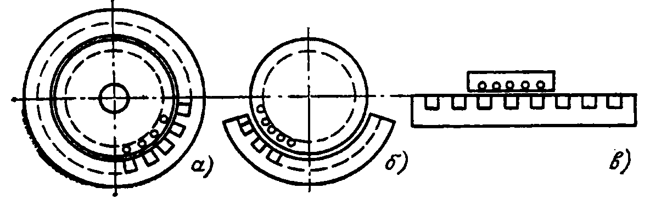
1.17-расм. Машина ўзгартиргичлар чизиқли машиналар ва сегмент статорли машиналарнинг анъанавий конструкциялари.

Электр истеъмолчиларлар (ЭИ) орасида асосий ўринни автоматик мосламаларнинг индикатор машиналари эгаллайди. Бу алоҳида датчиклар, бурчакли ва чизиқли кўчиришда рақамли ахборотларга ўзгартирилади, вақт мосламалари ва бошқа ҳаракатланувчи системанинг электромеханик мосламалари.
Электр машиналарининг сув остида, фазода, ер остида ва оддий шароитларда ишловчи чексиз конструкцияларидан фойдаланилади. Деярли барча индуктив электр машиналарида айланма ҳаракат мавжуд,бунга сабаб оддий машинанинг айланувчи қисми–ротор, статор эса ҳаракатланмай-диган қисми эканлигидир.Бироқ машиналарнинг роторини олдинга-орқага, тебранма,импулсли ҳаракати ва татбиқи топилди. Машиналар суюқ ва газ кўринишидаги роторлар билан қўлланилмоқда.
1.4. Электр машиналарининг асосий конструктив ижроси
Манбанинг туридан қатъий назар – доимий ёки ўзгарувчан ток –электр машиналарини аён қутбли ва аён бўлмаган қутбли турларга бўлиш мумкин. Аён бўлмаган қутбли машиналарда шунингдек аён бўлмаган қутблиларда тор тирқиш бир хил ва магнит қаршиликлар барча йўналишларда бир хилдир(1.18,а-расм). Қўзғатиш чўлғами турли хил ариқчасимон ўйи бўйича тарқалади.
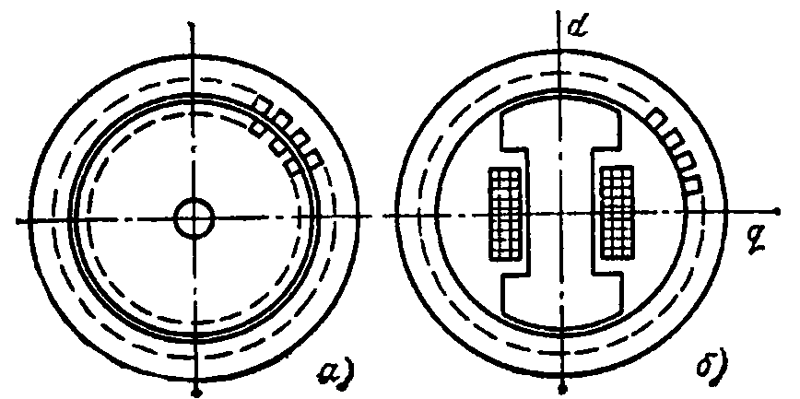
1.18-расм. Аён бўлмаган (а) ва аён (б) қутбли машиналар
Бир нуқтага қаратилган қўзғатиш чўлғамли ва аён қутбли машиналарда турли ҳаво оралиқлар ва магнит қаршиликли бўйлама ва кўндаланг ўқлар аниқ ифодаси бўлади (1.18-расм,б). Қўзғатиш чўлғамининг бир нуқтага қаратилган ғалтагини статор ёки ротор устига жойлаштириш мумкин.
Жуда кўп тарқалиш аён бўлмаган ( 1.19-расм,а) ва аён (1.19-расм,в) қутбли электр машиналар эгаллайди. Асинхрон машиналар –бу аён бўлмаган қутбли машиналарнинг қисми. Синхрон машиналар роторда аён қутбли магнит системаси бўлиши мумкин.Статордаги аён қутбли магнит системалар доимий ток машиналари учун характерланади(1.19-расм, в).Статор ва якордаги қутбларнинг аён ифода конструкциялари тор тирқиш магнит қаршилигининг даврий ўзгаришлари учун энергиянинг ўзгариши вужудга келадиган индуктор ёки параметрик машиналарга тегишлидир
( 1.19-расм,г).
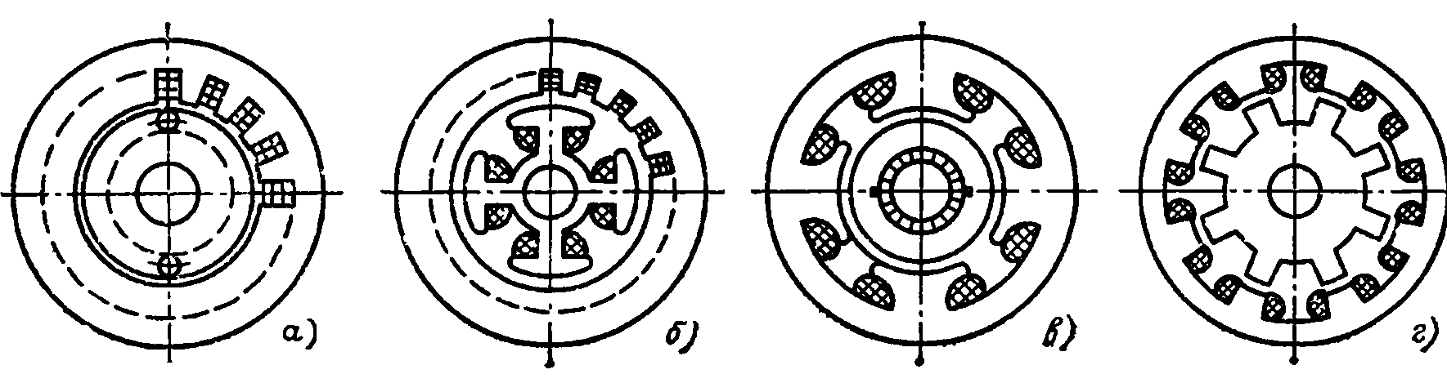
1.19-расм. Электр машиналарининг асосий конструктив ижроси
1.20-расмда 4А русумли асинхрон моторнинг бўлакларга ажратилган ҳолати кўрсатилган. Моторнинг статор ва якори аён бўлмаган қутблидир. Статорнинг магнит ўтказгичи ўйиқ бўлган ва электро техник пўлат листлардан йиғилади қайсики чўлғамлар тахланади. Ротор шунингдек шихтали. Статорнинг ўйиқларида қисқа туташтирилган ёки фаза чўлғамлар ўрнатилади.

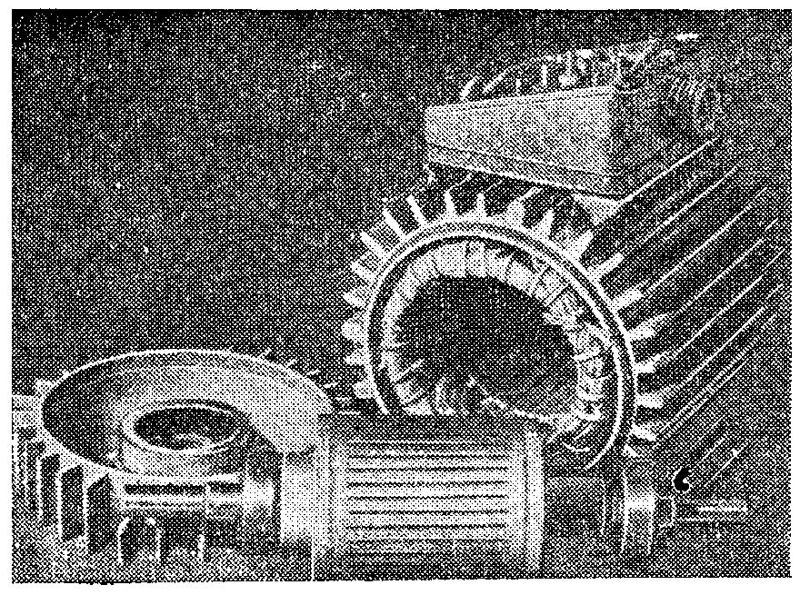
1.20-расм. 4А русумли асинхрон мотор
Агар статор бўйлаб ўзгарувчан оқим ва массивлик билан берилса , агар магнит ўтказгич бўйлаб доимий оқим берилса магнит ўтказгич шихтали бажарилади.
Синхрон машиналарнинг роторига доимий ток берилади, шу сабабли турбогенераторнинг ротори қуйма қилинади, қўзғатиш чўлғами эса ротор бочкасидаги ўйиқларга таҳланади.
Ўзгармас ток машиналарида (1.21-расм) қуйма (ёки шихтали) пўлат магнит ўтказгич билан бир вақтда бўлади. Асосий қутб 2 қўзғатиш чўлғами 3 билан , иккинчи қутб чўлғам 4 биланстанокга маҳкамланади. Ўзгармас ток машинасининг якори 5 қўзғалмас майдонда айланади, шу сабабли якорнинг магнит ўтказгич пўлати қайта магнитланади. Якор чўлғами 6 коллекторга 7 уланади. Коллектор бўйлаб чўткаларни ушлаб турувчига ўрнатиган чўткалар 8 сирпанади. Қолган белгилар : 9 –вентилятор, 10 –подшипникли ҳимоя, 11 –вал .

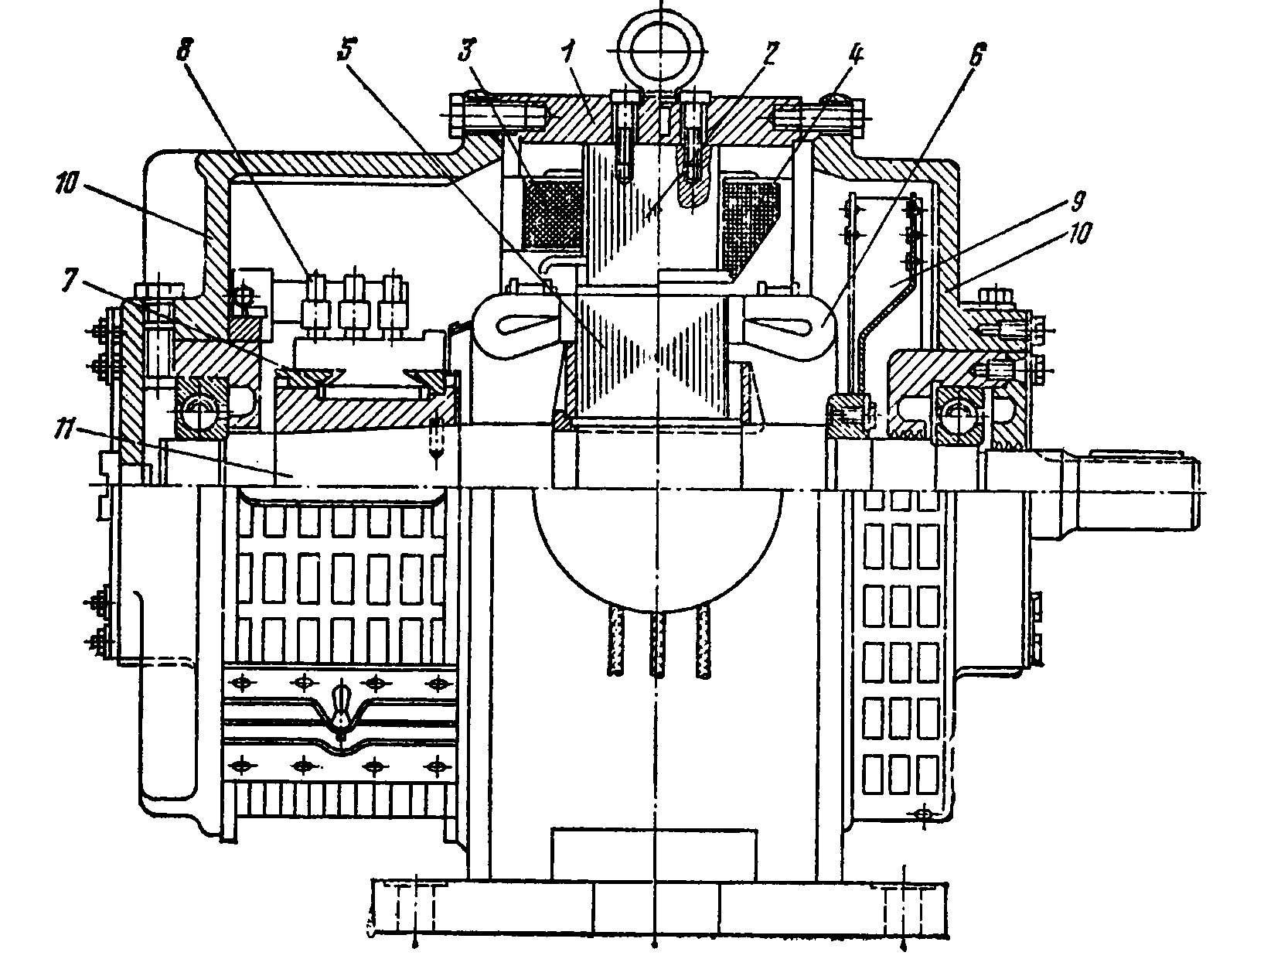
1.21-расм. Ўзгармас ток машинаси.
Одатда ротор статор ичида жойлашади. Баъзида цлиндрли статорнинг ташқарисида жойлашади. Бундай машиналар ташқи роторлимашиналар деб аталади. Ташқи роторли машиналар юқори инерция моментига эга, улардан қаерда инерция моменти катта бўлган жойларда ва транспортер юритмаларида фойдаланилади. Доимий ток машиналарининг бир қанча тадбиқларида қўзғатиш чўлғами айланиши билан бўлиши мумкин, синхрон машиналарда эса қўзғалмас қўзғатиш чўлғами билан. Бундай машиналарни ўгирилган деб аташ қабул қилинган. ГОСТ 2479-79 га биноан ижроси бўйича машиналар 8 та гуруҳга бўлинади. Электр машиналарининг 8 та ижро форма гуруҳи 161 та ижро формаси киритилган 49 та кўринишга бўлинади.

ГОСТ 17494-72 бўйича таъсир этувчи ток ва ҳаракатланувчи қисмлари билан туташишидан ҳимоя даражасига кўра ижро бўлади, машинанинг ички барча қисмлари тегиб туради, шунингдек машина ичига сув киришидан ҳимоя даражаси мавжуд.
Бундан ташқари, портлашга қарши, юқори намлик учун намликка чидамли машиналар , музлашга чидамли, кимёвий моддаларга чидамли ва тропик тадбиқлар учун машиналар киради.
Машиналарнинг конструктив жиҳатлари билан фарқланади, шунингдек совутиш билан. Ҳаво циркулацияси ёрдамида совутиш машиналари айланувчи қисмнинг вентиляцион ҳаракати ва конвекция ҳисобига вужудга келади. Мустақил шамоллатгичли машиналарнинг валида вентилятор бўлади. Ёпиқ ҳаво пурковчили машиналарда фақат машинанинг ташқи юзаси бўйлаб мажбурий совутиш бўлади. Машинанинг ҳаво пуфлагичида ҳаво орқали машинанинг актив қисми ювилади ва ташқарига ташланади. Ички шамоллатишли машиналар акциал, акциал-радиал ва радиал шамоллатишли машиналарга бўлинади.
Машиналарни совутиш учун ҳаво, водород, мой ва сувдан фойдаланилади. Совутиш суюқликларнинг буғланиши ҳисобига вужудга келиши мумкин. Сўнгги пайтларда ички совутишдан кенг қўлланилмоқда, қачонки совутиш моддаси махсус ички ўтказиш каналлари бўйлаб ўтади.
Статори ва ротори диск шаклида (1.22-расм)бўлган фронтал электр машиналари тадбиқи топилди. Фронтал машиналарда магнит майдон энергиясини дискнинг ўртасига жамлайди.
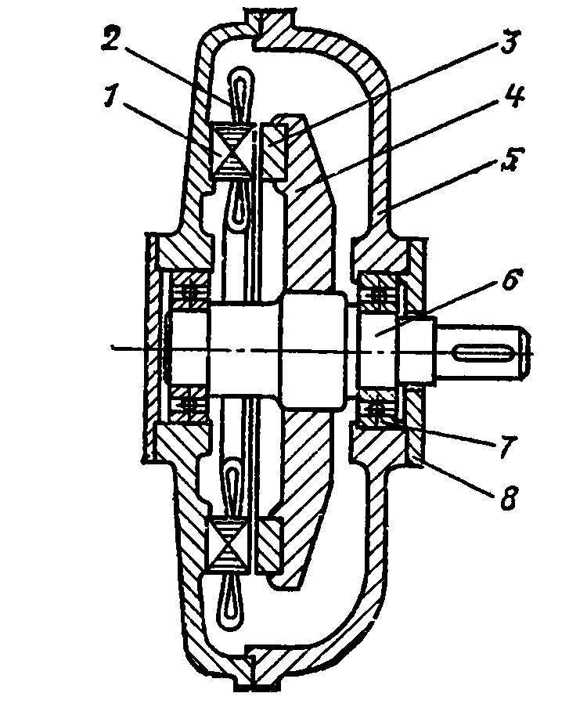
1.22-расм. Фронтал электр машинаси.
1-статорнинг магнит ўтказгичи; 2-статор чўлғами; 3-доимий магнит; 4- роторнинг магнит ўтказгичи; 5- подшипниклар қопқоғи; 6-вал; 7-подшипниклар; 8-подшипниклар қопқоғи
Индуктор машиналарнинг конструктив ўзгариши жуда ҳам турличадир. Жуда катта тарқалиш иккита роторли 1 ва статорли 2 индуктив машиналарнинг конструкциясидан олинади. (1.23-расм). Роторнинг 90⁰ га силжиши вақтида машинанинг умумий магнит қаршилиги ўзгармайди ва қўзғатиш чўлғамида 3 ўзгарувчан ташкил этувчи кучланиш оқиб ўтмайди. Ўзгарувчан ток чўлғам 4 бу вақтда ҳар бир статор қутбларининг жойлашуви ўзгарувчан кучланишда олинади. Машиналарни қўзғатиш оқими статор оқими 5, ротор тиқини 6 ва ўтказиш вали 7 бўлаб туташтирилади.
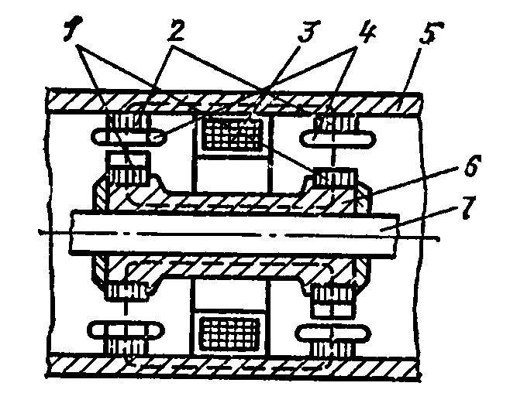
1.23-расм. Индуктор машиналарнинг конструктив тузилиши.
Доимий юқори ўзгарувчан ток олиш учун (100 кА гача) кичик кучланиш вақтида наёб (камдан-кам учрайдиган) машиналар қўлланилади(1.24-расм). Бундай машиналарда коллектор мавжуд , аммо амалий жиҳатдан улар сирпаниш контактларисиз ишлай олмайди, қайсики чўтка 1 ва халқадан 2 тузилган. Доимий магнит оқими станокга 3 роторнинг умумий оғирлиги 4 ва икки магнит оралиғига туташади. Қўзғатиш оқими
(1.24-расмда штрихланган чизиқ билан кўрсатилган) қўзғатиш чўлғамини 5 вужудга келтиради.Доимий ток умумий ротордан ўтади ва чўткалардан олинади. Электр исрофини камайтириш учун, ротор мис стерженлар қопланган ўйиқларга бўлинган. Мис стержен халқа контактларига кавшарланади, роторда қисқа туташтирилган чўлғам ясалади.
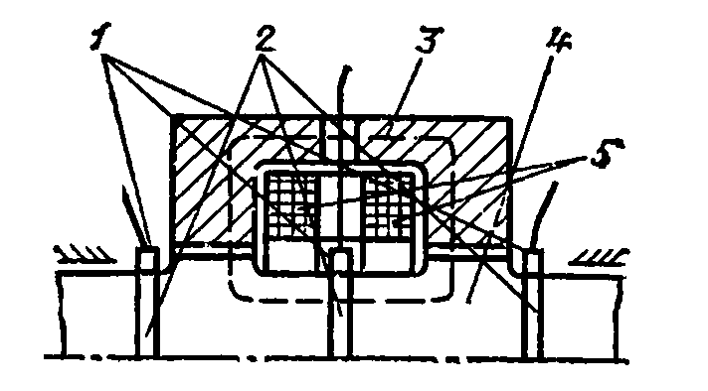
1.24-расм. Наёб (камдан-кам учрайдиган) электр машиналари.
Ўзгарувчан ток шихтовинли магнит ўтказгич бўйлаб туташади. Қисқа туташув токини чегаралаш учун реакторлар қўлланилади, қайсики пўлат ёки пўлатсиз индуктив ғалтак билан ўзини тасаввур қилади.
Сўнгги йилларда магнит майдон энергиясининг концентрацияси (бойитиш) учун ва индуктив ўта ўтказгич тўпловчиларни қўллашни сақлаш зарур. Бундай турдаги ғалтакларда кичик ҳажмдаги 5 Тл гача магнит майдони ҳисобига 100 МДж гача энергияни бойитишга эришилади.
Юқори кўриниш фақат электр машиналарининг асосий конструкцияларида бўлади. Махсус машиналарда ўзгариш чексиз бўлади. Ўзгарувчан ва ўзгармас ток электр машиналарининг аниқ умумий конструкцияси ўрганиладиган турли-хил мос курслар вақтида кўриб чиқилади.
Электр машиналарининг конструктив муносабатида фарқ қилмаганидек, уларни алоҳида , улар электромеханик ёки электромагнит ўзгартиргичлар бўлади, бир қонуниятга бўйсунади ва умумий математик таърифи бўлади. Электр машиналарининг қисқача конструктив кузатувида умумий электромеханика қонунида барча электр машиналарининг характеристикалари билан кузатилади.

1.5. Электромеханика қонунлари.

Электромеханика физика курсининг бўлимларидан бири бўлиб, унда электр энергиянинг ўзгаришлари кузатилади. Электромеханик ўзгартиргичларда-электр машиналарида- электр энергиянинг ўзгаришини техник ижроси вужудга келади.
Электромеханика фундаментал фан бўлиб, бу фан учун қонунларни шакллантириш мумкин. Бу қонунлар 3 та бўлиб ўрганилади:
Биринчи қонуни. Электромеканик энергия фойдали иш коеффициенти 100% бўлиши мумкин эмас (бўла олмайди).
Агарда биз, бизни ўраб турган дунё ўзгартиргичларда иборат десак ката ҳато қилмасдик.Барча электр ўзгартиргичлар, оддий ва мураккаб бўлиниши мумкин.
Оддий ўзгартиргичларда бир турдаги энергия бошқа турдаги эргияга тулигича ўтади. Мисол учун, электр иситкичларда элетр энергия тўлиғича иссиқлик энергисига айланади.
Мураккаб ўзгартиргичларда эса, бир турдаги энергияни бир неча турдаги энергияга айлантириши мумкин. Мураккаб ўзгартиргичларга мисол қилиб айтсак, ёруғлик энергиясини - электр энергиясига , химиявий энергияни – механик энергияга, ядровий энергияни - электр энергиясига ва бошқаларни олишимиз мумкин. Мураккаб ўзгартиргичларда одатда иссиқлик энергия билан биргаликда ишлашэътиборга олинади.
Самарадорлигини гапирганда, фойдали иш тушунчаси ичида деб таъкидлаш лозим. Электрпечлар (электр иситгичлар) билан шуғулланувчи муҳандислар,печнинг (иситгичнинг) ФИКни бир қисмигина исиқлик энергиси учун сарфланади дейишади. Шу сабабли электрпечларда ФИК 100% деб ҳисобланмайди.
Электр машиналарда энергия исиқликга айланади, бу йўқотишдир, ва тармоқга берувчи(генератор режими) электр қувватини механик қуввати нисбати ёки тармоқдан олувчи(мотор режими) фойдали механик қуввати электр қуватига нисбати ФИКни ифодалайди.
Электромеханик энергия ўзгартиргич мураккаб ўзгартиргич ҳисобланади, чунки электромеханик энергия ўзгаришида электр Р_{эл} ёки маҳаник Р_{мех} энергия доим исиқлик Р_{т} энергияси билан бирга келади
(расм. 1.25, а, б) .
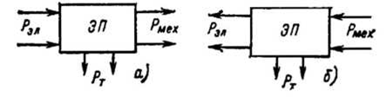
1.25-расм. Элетрмашиналарда энергия оқимининг йўналиши
а-мотор режими ; б – генератор режими

Умумий кўринишда ЭИ (ёки электр машинани)ички қаршилиги Z_{эи} икки электр, икки механиква икки иссиқлик чиқишли олтиқутблик деб тасаввур қилишимиз мумкин.
ЭИни яратиш жараёнида – иссиқлик энергияси оқимини камайтиришга ҳаракат қилиниши натижасида унинг габаритлари камаяди ва электромеханик ўзгартиргични арзонланига олиб келади. ФИК 99% бўлган элетр машиналар ва 99,8% трансформаторлар яратилган. Бундай юқори ФИК махсус техник муваффақият туфайлидир.Айтиш жоизки бундай юқори ФИК фақатгина юқори қувватли электр машиналарга тегишлидир.Кичик қувватли электр машиналарда ФИК паст фоизга эга бўлишининг сабаби, энергиянинг малум бир қисми иссиқлик энергиясига айланишидир.
Электр машиналари учун, унда электр-механик энергия ўтказиш, машинада учрайдиган жараёнларни акс эттиради математик тавсифи етарлича берилган. Математик моделлар, электр кабеллар энергия ўзгаришларни тушунтириб берувчи тенгламалар - жуда хилма-хил. Электр машиналари энергия ўзгартириш жараёнларнинг энг умумий математик таърифи дифференциал тенгламалар беради, ўзгарувчи ва ташкил этувчи жараёнлар учун тўғридир. Электр машиналарини ва бошқа объектлар ўрганиш жараёнида математик модел ва реал машиналардан фойдаланиш тавсия этилади.
Тенглама, электр машиналарда энергияни ўзгартиришни тарифлаганда, ечимга эга бўлмайди, бунда тенглама ичига кирувчи актив қаршилик коэффициенти нолга тенг бўлади.Агар математик модел ечим бермаса, реал машина ҳам электр энергияни механик энергияга айлантира олмайди.
Барча электр энергияни-механик энергияга ва механикэнергияни - электр энергияга ўзгартирувчи ўзгартиргични яратиб бўлмайди, чунки иссиқлик энергиясини бутунлай йўқотган бўлардик. Иссиқлик энергиясини йўқотиш учун, машина темирдан ясалмаган бўлиши, ўта юқори ўтказгичли ғалтаклардан ва механик қаршиликли бўлиши лозим. Бундай электротеҳник қурилмани қуриш мумкин. Бироқ, у электромеханик ўзгартирувчи бўлмайди, у энергия сақлагичдир.
Электромеханика – ёпиқ контур ҳақидаги фан. Электро механикани олти қутубликдек тассаввур қилиш мумкин,яъни икки электр чиқишли, кучланиш U ва 𝐟 частотали, икки механик чиқишли момент М билан айланиш тезлиги n шунингдек иссиқлик контури билан боғлиқ бўлган иссиқлик миқдори Q ва ҳарорати t.
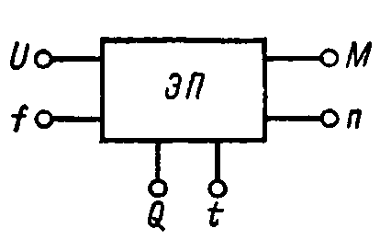
1.26-расм.Электр машинанинг олти қутблилик кўриниши
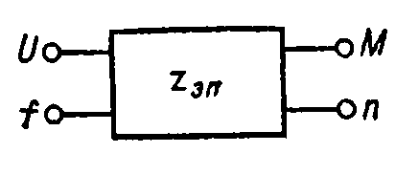
1.27-расм.Электр машинанинг тўрт қутблилик кўриниши
Ўзгаришлар жараёнини анализ қилганда, электр машиналарда ташқи қаршиликни электр, механик ва иссиқликни нолга тенг деб олинади. Бунда электр тармоқ қуввати чексиз, шу сабабли электр машинанинг режимини ўзгариши кучланганлик ва частотага таьсир этмайди. Машинанинг иссиқлик ажратиши ташқи муҳитга таьсир этмайди.Валдаги механик юклама одатда ўзгармас деб олинади.
Электр машиналарни жараёнида ички қаршилик, частота ва кучланганлик ўзгарадиган электр тармоқ ҳақида унутиш керак эмас. Машина чегараланган муҳитда ишлаши мумкин, бунда машинани ўраб турган муҳитнинг харорати ўзгариши мумкин. Машинанинг валидаги таъсир этувчи масса ва юкланиш (кучланганлик, босим) моментимашинани ишига таьсир кўрсатади..
Бу ўта юқори ўтказувчилар ғалтаклари билан машиналари ишламайди, деб тасаввур этиш мумкин, чунки, электр механика қонунларига расмий ёндашув бўлиши мумкин эмас. Лекин бундай машина энергия исрофи амалга оширилган учун мумкин, у машина ташқи токнинг оқими натижасидазарур қаршилик бўлиши ҳисобланади. Бу ерда электромеханик тизимидаги исроф эътиборга олинади ва электромеканик энергия алмаштиришни ўта юқори ўтказувчи ғалтак ҳисобига машинада содир бўлади.
Электр машина иссиқлик энергиясидан ажратилган бўлса. Аммо, иссиқлик, совуқ алмашинув ҳақида машинанинг ичида совиш таъсири туфайли сўрилади , натижада бир электр машина яратишилиши мумкин, ва қайсикимуҳум эмас. Машина ташқарида жойлашган иссиқ алмашинув ҳақида бир вақтнинг ўзида, иссиқлик энергияси озод этилади. Афсуски, жойлари, ўта юқори ўтказувчи материаллари, машина ҳажми ва қувват кўрсаткичларини камайтириш учун ўсишига олиб келади, бу эса, кам оқим зичликда совутиш таьминлайдилар. Масалан, электр машина ёпилган ҳолатида иссиқлик электрон, шунингдек механик ва электр каби, қаралиши керак.
Иккинчи қонун.Барча электр машиналар шундай ҳусусиятга эгаки, улар ҳам мотор ўрнида ҳам генератор ўрнида ишлатилиши мумкин.
Электр машиларнинг 2 хил режимда ишлай олиш ҳусусияти бошқа энергияни ўзгартириб берувчи қурилмалар олдида устунлиги билан ажралиб туради (пар турбинаси, дизел, реактив моторлар ва бошқалар). Бир вақтнинг ўзида ҳам мотор, ҳам генератор сифатида ишлайди. Мисол учун электровоз тезланиш пайтида тармоқдан энергияни олиб мотор режимида ишлайди, лекин секинлашиш пайтида генератор вазифасини бажариб тармоқга энергияни қайтаради. Электр машиналарнинг режими валга тушаётга қаршилик маментига боғлиқ.
Агар электр энергия тармоқдан олинаётган бўлса, электр машина мотор режимида ишлаётган бўлади (1.25, а-расмга қаранг). Агарда механик энергия оқими валдан келаётган бўлса, машина генератор режимида ишлаётган бўлади (1.25,б-расмга қаранг).
Индуктив электр машиналарида статор ва ротор чулғамлари магнит майдон билан узвий боғланган. Ўзгарувчан токда чўлғамларда айланаётган магнит майдони боғланишни таминлашда улар чўлғамлар орасидаги ҳавода айланувчи магнит майдон ҳосил қилинади. Ўзгармас токда айланиш майдонини ҳосил қилинишда, ток ўтаётган чўлғамни айлантириш лозим. Бунда чўлғамни аниқ бир ҳолатида ва майдоннинг аниқ бир вақтдаги ҳаракатида бир бирига нисбатан қўзғалмасчўлғамнинг оралигида айланиш майдонини олишимиз мумкин.
Ўзгарувчан токда ишлайдиган машиналарда магнит майдонни ҳосил қилишда реактив қувват лозим бўлади. Бундай машиналарнинг чўлғамларида актив ва реактив ток ўтади. Реактив ток айланиш магнит майдонини ҳосил қилади, актив ток машинанинг актив қувватини ташкил қилади. Реактив қувват барқарор режимда статордан ҳам, ротордан ёки иккаласидан биргаликда ҳосил бўлиши ҳам мумкин. Актив ва реактив магнит оқимининг энергиясини йўналиши электр машинанинг режимига боғлиқ бўлмай, кетма-кет ва қарама қарши бўлиши мумкин. Бу эса актив қувват статордан ҳосил бўлиб, реактив қувват ротордан келиши мумкин ва бунинг тескари ҳолати ҳам бўлиши мумкин.
Электр ўзгартиргичлар электр ва механик энергияни исиқлик энергиясига ҳам айлантиради. Бундай режим салт ишлаш режимидир.Синҳрон машиналар салт ишлаш режимида тармоқ билан параллел ишлаганда синхрон компенсатор деб аталади.
Мотор ва генератор режимида актив қувват йўналиши ўзгарса, лекин иссиқлик энергиясининг йўналиши ўзгармасдир. Электр ўзгартиргичларда исроф бўлмайди. Лекин электр ўзгартиргичлар шунчалар ҳилма хилки, улар иссиқлик энергиясини электр ва механик энергияга айлантириши мумкин. Харорат ўзгариши Кюри нуқтасиси олдида юзага келади.
Биринчи ва иккинчи қонунлар электр машиналар энергия тўйинганлигини кўрсатиб турибдики. Электромагнит энергия, электр ўтказгич линияси бўйлаб чексизликда тақсимланади, индуктив электр машиналарда энергиянинг тўйиниши статор ва ротор оралиғида жойлашади. Трансформаторларда энергиянинг тўйиниши магнит ўтказгичида ва чўлғамлар оралиғида йиғилади (жойлашади).
Бундай кичик ҳажмдаги оралиқда жуда катта қувват тўйиниши мумкин. Шуни айтиш лозимки, турбо генераторларнинг юқори чегарадаги қуввати ва асинхрон машиналарнинг бир хил русумидаги солиштирма қуввати ҳаво бўшлиғида 0,5 вт/мм³ га тенг.
Учинчи қонун.Электромеханик ўзгартиргичидаги энергия бир бирига нисбатан қўзғалмас бўлган майдонлар туфайли юзага келади. Бир бирига нисбатан қўзғалмас бўлган ротор ва статор орасидаги ҳаво бўшлиқда натижавий майдон ва электромагнит моменти қуйидаги ифодадан аниқланади:
Бу ерда: W_{c}–майдон бурчакли тезлиги;
Р_{эм} – тор тирқишдаги электр магнит қуввати.
Бир бирига қўзғалмас бўлган майдон, ҳаво бўшлиқ орасида ҳаракатланувчиМ_{эм}ни ҳосил қилади,шунингдек иссиқлик энергияси ҳам ҳосил бўлади, бу эса механик ва электр энергия оқимининг тасирини кўрсатади. Йўқотишларнинг кўпайиши ФИК камайишига олиб келади.
Электр машиналарнинг чўлғамлари шундай тайёрланадики, улардан оқадиган токнинг ўтиб бориши натижасида ҳаво бўшлигида айланма магнит майдон ҳосил бўлади.
Айлантирувчи магнит майдон токнинг икки фазали системасида ҳосил бўлади, агарда қўзғалмас чўлғамлар ораси 90° ҳосил болади,уч фазали системада чўлғамлар ораси 120° ҳосил бўлади. Умумий олганда магнит майдоннининг айланишлари m-фазали ва токнинг вақт бўйича олинган қиймати 360° айланиши юзага келади.
Синхрон машиналарда статорда жойлашган чўлғамлари айланиш майдони ҳосил бўлиб,унинг бурчак тезликги ω_{c} юзага келади. Ротор ҳам шундай бурчакли тезлик билан айланади,бундай ҳолда роторнинг айланишлар тезлиги статор чўлғамидаги магнит майдон тезлигига тенг бўлади ω_{р}=ω_{c}. Шу сабабли ротор чўлғамдаги ток частотаси f₂=0 бўлиб , бунда ўзгармас ток ўтади.Синхрон машиналарнинг статор ва роторларида майдонибир-бирига нисбатан қўзғалмасдир.
Ўзгармас токда ишловчи машиналарда қўзғотувчи чўлғамлар статорда жойлашган ва қўзғатувчи майдон қўзғалмасдир. Якорда айланиш майдони ҳосил бўлиб, айланиш майдони роторнинг айланишлар частотасига тенг ва айланиш йўналиши роторнинг айланишига қарама-қаршидир. Шу сабабли ўзгармас токда ишловчи машиналарда майдонстатор ва ротор бир-бирига нисбатан қўзғалмасдир.
Аcинҳрон машиналарда ротордаги ток частотаси
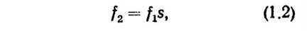
бунда сирпаниш s (нисбий тезлик) бўлиб,
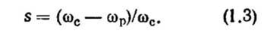.
Шу сабабли, ротор ω_{р} ва ротор майдонининг тезликлари йигиндиси доимо майдон тезлигига тенг ω_{c}. Агар ротор майдони айналиш йўналиши ω_{c} дан юқори тезликда айланса, ротор ҳосил қилган ток, ротор майдони ротор айланишига тескари айланса статор ва ротор бир бирига нисбатан қўзғалмасдир.
Трансформаторларда бирламчи ва иккиламчи чўлғамлар магнит ўзагида маҳкам қотирилган ва чўлғамлардаги частота бир хилдир. Уч фазали трансформаторларда максимал оқимлар бирламчи ва иккиламчи чўлғамлардан ўтади деб олса ҳам бўлади.
Кўпчилик электр машиналарда электр ва механик ҳодисалар резонансга мослашган. Электр машиналар электромеханик резонансга эга, бундай ҳолда тармоқнинг частотаси fва механик айланиш частотаси n, айл/сек, қуйидагига боғлиқдир:
f₁=рn
бу ерда: р-жуфт қутблар сони
Икки қутбли машиналарда ротор айланиш частотаси билан тармоқ частотаси бир-бирига тенгдир.
Электр машиналар турлари ҳилма хилдир.Сиғимли ва индуктив сиғимлимашиналарда индуктив машиналардаги каби майдоннинг бир бирига нисбатан қўзғалмаслиги аҳамиятга эга эмас.

1.6. Электр машиналар- электромеханик ўзгартиргичлар.

Электр машиналар вақт бирлиги ичида силжиган, ток ўтувчи чўлғамлардан ташкил топган комбинатциядан иборат. Бунда ҳолда лойиҳалаштиришда айланма майдон бўшлиғиорасидаги бурчакикки фазали машиналарда 90° ва уч фазали машиналарда 120° ҳосил қилишга интилади. Электр машиналар одий схемаси бу икки фазали машина бўлиб, бунда ротор ва статор икки жуфт чўлғамлардан иборат (1.28- расм).

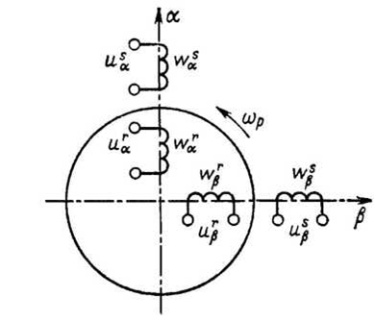
1.28-расм. Умумлаштирилган машинанинг модели

1.28-расмда статор чўлғами w^{s}_{α} ва w^{s}_{β} магнит майдон ва муаллақ ҳолатда 90° силжиган ва ротор чўлғами w^{r}_{α} ва w^{r}_{β} бир бирига нисбатан 90°силжиган.Статор чўлғамларига u^{s}_{α}ва u^{s}_{β}, ротор чўлғамларига u^{r}_{α} ва u^{r}_{β} кучланишлар берилган.
Икки фазали машинанинг ҳаво бўшлиғида айланиш магнит майдонини ҳосил қилишда, вақт бирлиги ичида 90° бурилган статор ёки роторга кучланишни улаш лозим. Шунда чўлғамларда ток ўтиб айланма магнит майдони ҳосил бўлади. Электромеханиканинг учинчи қонуни шуни кўрсатадики – бир бирига қўзғалмас бўлган ротор ва статор майдонлари – электромеханик энергия ўзгариши бурчак тезлигининг аниқ боғлиқлигини кўрсатади.
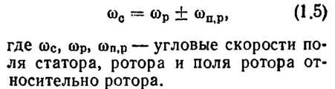
Бу ерда: ω_{c}, ω_{р}, ω_{пр}– статор, ротор ва ротор қурилмасига нисбатан ротор майдонинг бурчакли тезлик.
Бунда ротор ва статор орасидаги ҳаво бўшлиги магнит майдони бир бирига нисбатан ўзгармасдир. ω_{c} ва ω_{р} ўзгарганда ротордаги ток частотаси ҳам ўзгаради (1.2), лекин статор ва ротор майдони бир бирига қўзғалмас бўлиб қолаверади.
Машинанинг тор тирқиши орасида айланма магнит майдони аниқ бир ҳолатда юзага келади (1.28- расм). Майдон синусоидал бўлиши учун электр уланишнинг чиқишларида синусоидал кучланиш бўлиб ва машина эса идеал бўлиши керак. Идеал электр машинада тор тирқиши бир текис ва силлиқ бўлиши керак ва (машинанинг ротор вастаторида бўртмалар ва чуқурчалар бўлмайди), чўлғамлар токли қатламлардан иборатдир. Бунда машина тўйинган, магнит сингдирувчанлиги μ_{а} чексиздир. Машина симметрик, яни чўлғам, магнит системаси, тор тирқишига α ва β ўқларига нисбатан симметрикдир.
Айланма магнит майдон фақатгина идеал машинани тор тирқишида мавжуд бўлади. Реал машиналарда машинанинг симметрик эмаслиги, магнит юритувчи куч (МЮК) синусоидал тақсимланмаганлиги, бўртмалар ва ҳаво бўшлиқларни ротор ва статорда мавжудлиги машинанинг ҳаво бўшлиғида гармоник майдонда чексиз спектр мавжуд бўлишига олиб келади. Юқори гармоникалар электр машиналарда электр энергияни ўзгартириш жараёнида мураккаб таьсир этади, шу сабабли машинанинг тор тирқишида бир майдонда қандай ишлашини билиб олишимиз лозим. Икки қутубли икки фазали машина умумлаштирилган машина деб аталади(1.28- расм).Умумлаштирилган электр машина деб айтилишига сабаб, индуктив электр машиналарда асосий энергия ўзгариш жараёнлари келтирилади.
Реал машиналарда кечадиган жараёнларни тўғри ифодаланиши, электр машиналар умумий назарияси негизида энергияни электр ўзгариш тенгламасида ифодаланади.
Электр машиналарнинг математик маделлари жуда кенг тарқалди.Электр машиналар энергия ўзгариши элекрмеханикасининг мураккаб муаммоларини ҳал қилишда математик моделлаш жараёнлари ёрдам беради.Фанга биринчи бўлиб электр машиналарни умумлашган назариясини Г. Крон 30-йилларда машиналарнинг умумлашган тенгламасини киритган.Оҳирги йилларда ЭҲМ (ЭХМ) қўллаб жуда кўп электромеханик олимлар ёрдамида электр машиналар умумий назарияси янада ривожланиб кетди[7,25].
Икки қутубли машинани кузатсак, бундай ҳолда энергияни ўзгартириш жараёнида симметрик кўп қутубли машиналарни икки қутубли машиналарга алмаштирамиз. 1.29-расмда тўрт қутубли машинанинг 2р = 4, магнит системасини очиб берилдан,бу машинада жуфтқутублар сони
р = 2. Бу машинани икки қутубли бўлимида 2τ магнит индукция β формаси қайталаняпти. Шу сабабли симметрик машиналарда ЭЮК, қувват ва қутублардаги бошқа кўрсаткичларни ҳисоблаб чиқиш мумкин, шундан кейингина, машинанинг барча қийматларини топишда уларни жуфтқутублар р сонига кўпайтириш лозим.
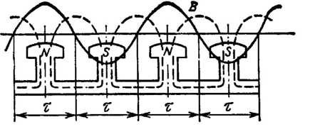
1.29-расм. Кўп қутубли машиналарда энергияни ўзгартириш жарёни

Кўп қутубли машиналарда майдонининг синхрон айланиш частотаси п марта кичик:
n_{с}=60f/р
Бу ерда: f-тармоқ частотаси=50Гц ва р=1 бўлганда, n_{с}=3000 айл/мин,
р=2 бўлганда, n_{с}=3000 айл/мин ва ҳакоза.
Электр машиналарни ўрганишда электр бурчак тушунчасидан фойдаланилади, ва у геометрик бурчак билан қуйидаги нисбатга тенгдир:
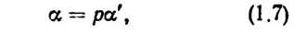
Бу ерда: а-электр бурчак; а’-геометрик бурчак.
Умумий назарияда иккифазали элетр машиналар кўриб чиқилади, чунки уч фазали ва кўп фазали чўлғамлар симметрик бўлиб икки фазалига келтирилади, икки фазали машинада кучланиш тенгламасининг энг ками 4тадир.
Асинхрон (синхрон бўлмаган)машиналар схемаси умумлашган машина сингари, статор чўлғамлари w^{s}_{α} ва w^{s}_{β} гатармоқданвақт бўйича 90⁰силжиган ва f₁ частотали синусоидалкучланиш берилилади. Ротор чўлғамларидан частотаси f₂=f₁s бўлган ток ўтиб, ротор кучланиши ҳосил бўлади ёки статор чўлғамларига ўтади. Асинхрон машиналарда бурчакли тезлик ω_{р}≠ω_{c} , ротор ва статор майдони бир бирига нисбатан қўзғалмас, чунки ротор ва ротор майдончасининг бурчакли тезликлар йигиндиси ω_{c} тенгдир.[1.5га қаранг]
Синхрон машинани умумлашган моделдан олиш мумкин, агарда статор ўзгарувчан ток ва роторга ўзгармас ток (ва тескариси) берсак. Бунда ω_{р}=ω_{c,} яни статор ва роторнинг магнит майдони бир бирига нисбатан қўзғалмасдир. Агар статор чўлғамларига ўзгармас ток кучланиш берсак, роторга нисбатан майдон тескари ҳаракатланиб, роторга нисбатан тескари айланади натижада статор ва ротор майдончаси координаталар системасига нисбатан қўзғалмас бўлади.
Чўлғамларга ўзгармас ток берганда фақат битта қўзгатиш чўлғами кифоядир, бунда МЮК нингнатижаси МЮК нинг геометрик йиғиндисига тенгдир (1.30- расм):
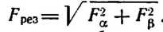
Агар иккита қўзғатиш чўлғами ўрнига битта қўзгатиш чўлғами тайёрланса,у ҳолда чўлғамга1,4 баравар мис кам талаб қилинади.

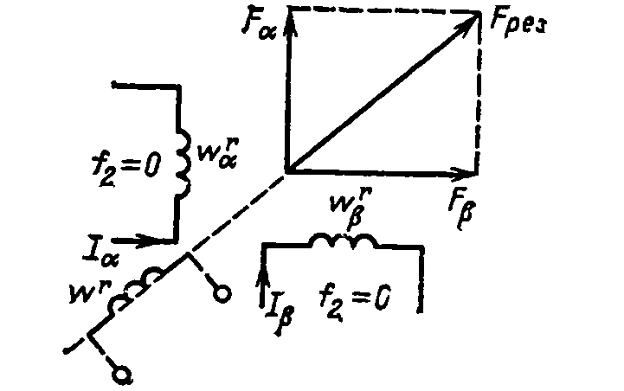
1.30- расм. Икки чўлғами ўзгармас токга уланган натижавий МЮК схемаси.
Ўзгармас токда ишловчи машиналарнинг якор чўлғамларидан кўп фазали ўзгарувчан ток ўтади, буни коллектор ёрдамида ўзгармас токни ҳосил қилувчи частота ўзгартиргич ЧЎамалга оширади.Агар кўп фазали системани икки фазалига ўтказсак, ўзгармас токда ишловчи машинанинг схемасини ҳосил қиламиз (1.31- расм). Синхрон машиналар каби, якордаги магнит майдони якорга нисбатан тескари айланади.Бунда ω_{р}=ω_{c,} тенг бўлади ва бу ҳолатда якор майдони қўзғалиш чўлғамига ва координаталар системасида нисбатан қўзғалмасдир.Синҳрон машиналар ва ўзгармас ток машиналарида сирпаниш нолга тенгдир.
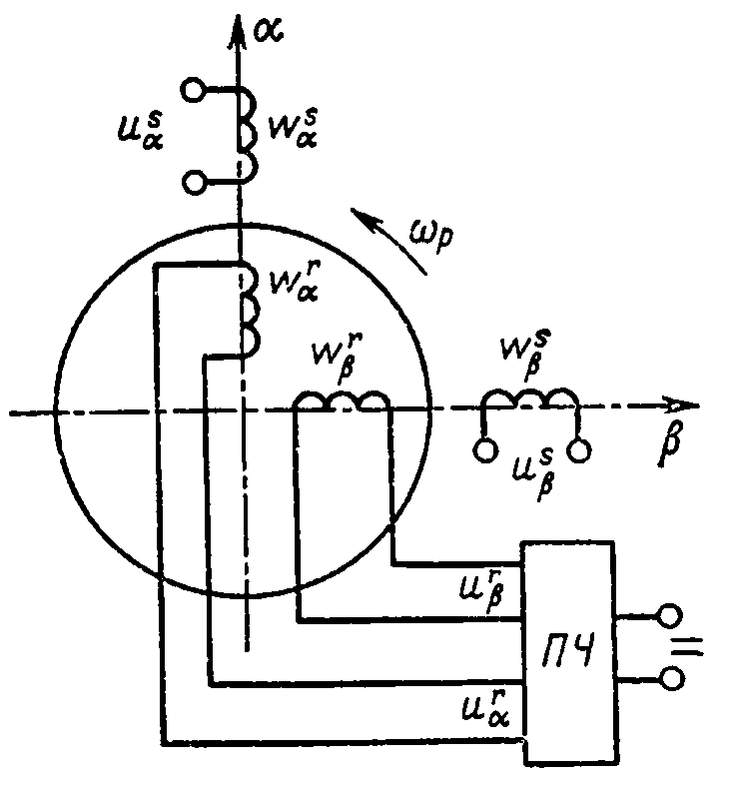
1.30- расм.Ўзгармас ток машинасининг схемаси.
Коллекторларни ярим ўтказгичли қурилмаларда геркон ёки бошқа частота ўзгартиргич билан алмаштириш мумкин. Бундай ҳолларда ҳаво бўшлиғида ўзгаришлар бўлмайди, лекин коллектор бор жойда частота ω_{р} тезликга боғлиқ ҳолда бўлади, ярим ўтказгич ҳисобига f₂ ва ω_{р} бўлган ҳолда эгилувчан қайта боғланувчи алоқага эга бўламиз.Тарихга назар ташласак, бундай машиналар бир неча турда номланади, яъни вентилли машина, ярим ўтказгичли машин,ўзгармас токли контактсиз машина ва бошқалар.
Ўзгарувчан ток коллекторли машиналарда статор ва роторда ўзгарувчан ток ўтиб, частота ўзгартиргич тармоқнинг ўзгарувчан токини ўзгарувчан ток частотасинингсирпанишига ўзгартирувчи ўзгартиргич бўлиб ҳизмат қилади (1.32 расм).
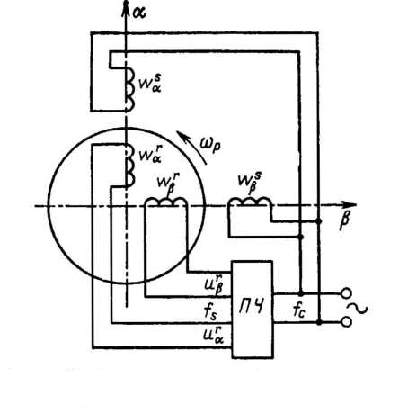
1.32- расм.Ўзгарувчан ток коллекторли машинасининг схемаси.

Барча электр машиналар каби статор ва ротор майдони бир бирига нисбатан қўзғалмасдир.Бумашиналар бир фазали, уч ёки кўпфазали бўлиши мумкин; статор ва ротор чўлғамлари кетма-кет ёки параллел ёки магнитли боғланган бўлиши мумкин.Частота ўзгартиргичлар тармоқдан ўзгарувчан ток истеъмол қилганда,ўзгармас токни ўзгарувчан токга ўзгаришга нисбатан жуда қийин ҳолатда ишлайди.
Умумлаштирилган машиналар схемасида ротор тезлиги ω_{р}=0 бўлган электромагнит ўзгартиргич – трансформатордир. Бундай ҳолатда статор ва роторнинг алоҳида чўлғамларини α ва β ўқларда қараш мумкин. Қачонки қўзғалмас ротор чўлғамларида боғлиқлик 90⁰ ни ташкил этади. Трансфорлаторларда фақат электромагнит энергия ўзгаришлар юз берасада, ясалиш технологияси яқин бўлганлиги сабабли улар электрмашиналар саналади.
Электромагнит ўзгартиргичларнинг актив қуввати биринчидан иккичи чўлғамга ўтиши ва тескариси ҳам бўлиши мумкин. Бундай ҳолда реактив қувват бирламчи чўлғамдан иккиламчи чўлғамга ўтиши мумкин.
Электр машинада электромагнит моментини ҳосил қилишни тассавур қилсак, умумлашган машинага ўзгармас ток берсак кифоя
(1.28-расмга қаранг).
Электромагнитли айланиш моменти а ва β ўқида жойлашган статор ва ротор чўлғамларидан ўтувчи токлар ёрдамида ҳосил бўлади:
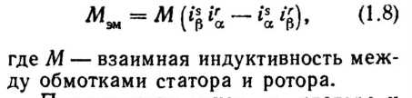
Бу ерда: М-статор ва ротор чўлғамларидаги ўзаро индуктивлик.
Статор ва ротор биттада ўқда ҳосил бўлувчи ток 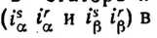 симметрик машинада айланиш моментини ҳосил қилмайди,бундай ҳолатда юкланиш ва тебранишни ҳосил қилади.
Агар электр машинанинг статор ва ротор чўлғамларидан ўзгармас ток ўтса, малум вақт ўтиб чўлғамлар нейтрал ҳолатда тўхтайди. Электромагнит моментини тўхтовсиз ҳосил қилишда, айланиш моментини ҳосил қилиш лозим. Бунда статор ва ротор чўлғамларида ўзгарувчан ток ўтиши ёки чўлғамларнинг биридан (статор ёки ротор) ўзгармас ток, иккинчисидан ўзгарувчан ток ўтиши лозим.
Ўзгаручан ток ўтганда электромагнит моментни ҳосил бўлиши 1.33-расмда кўрсатилган.Токнинг таъсирида статор ва ротордаги токнинг ишорасини ўзгартирилса ишора ўзгармас бўлади, агар статор ва ротордаги токнинг йўналишиҳар хил бўлса ,электромоментнинг ишораси ўзгаради.

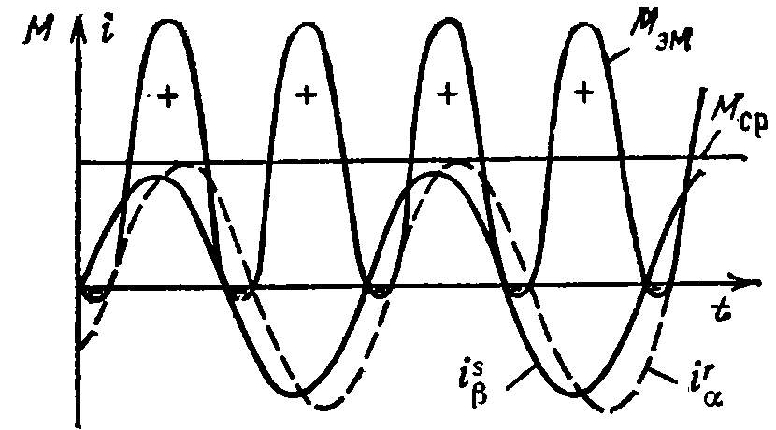
1.33-расм. Электр машинада электромагнит моментни ҳосил бўлиши

Электромагнит моментини аниқлашда симметрик кўп фазали машинани икки фазали машинага айлантириш лозим:
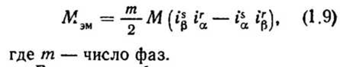
Бу ерда: m-фазалар сони.
Кўп фазали машинани икки фазали машинага айлантириш 1.8.§ да тўлиқ берилган.
Электро машинаси электр энергияни механик энергияга ва тескарисини бажармаса, у электромагнит ўзгартиргич ҳисобланади. Тармоқдан ўзгарувчан ва ўзгармас токбилан боғланган частотани ўзгартиргич ёрдамида битта электр машина синхрон ва асинхрон бўлиб ишлаши мумкин шунингдек электронагнит ўзгартиргич – трансформатор каби ишлаши мумкин.

1.7. Машинанинг магнит майдони

Электромеханик энергия ўзгариши элект машинанинг ҳаво бўшлиғида магнит майдон йиғилган ҳолатида юзага келади. Шунинг учун машинанинг магнит майдони электр машиналарнинг энергияни ўзгартириш жараёни тушунчаси билан ўта муҳим кўсатгични эгаллайди. Машинанинг магнит майдони машина чўлғамларидан ўтувчи ток орқали юзага келади.Майдоннинг ҳосил бўлишида атроф муҳитнинг таьсири ҳам бўлади.Электр машиналарнинг назариясининг ривожланишида М.Фарадейнинг магнит майдон ҳақидаги физик қарашлари ката аҳамиятга эга бўлган.Фарадай магнит майдонни бўшлиқдаги ёпиқ магнит чизиқлари билан тўлган деб тасаввур қилган.энергиянинг электромеханик ўзгартириш тенгласи Д.Максвелни ишларида яққол ифодаланган,бунинг асосида Фарадейнинг математик формаси тасаввур қилинади.
Қизиқувчи тадқиқотчилар учун магнит майдон индукцияси ва майдон кучланганлигида электр машинанинг бошқа параметрларини ҳам аниқлаб олиш мумкин. Лекин машинанинг майдонини тақрибан ҳисоблаш мумкин.1.34 расмда юклама остидатўрт қутубли асинҳрон моторнинг магнит майдон жойлашишини кўришимиз мумкин. Кучланганлик чизиқлари майдонда деформацияланиб, магнит майдонда нотекис тарқалганлигини кўришимиз мумкин.
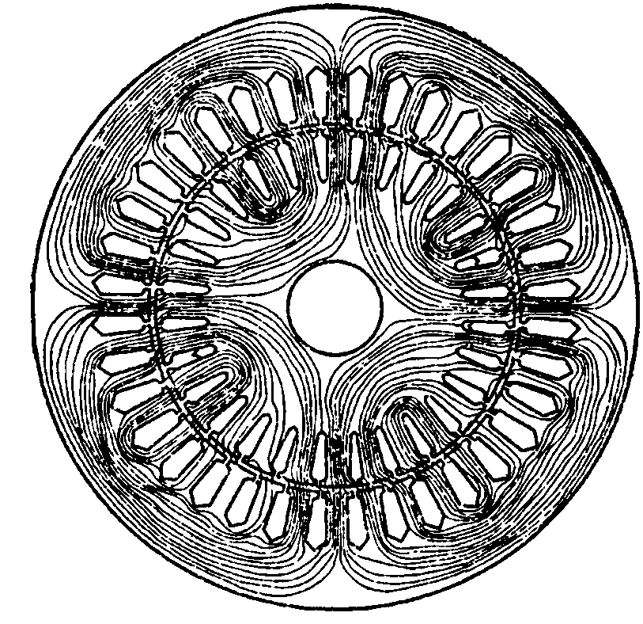
1.34- расм.Юклама остида тўрт қутбли асинхрон моторнинг магнит майдони
Синҳрон машинанинг майдон кўриниши бўлинган бир қутубли яққолқутубли ҳолати 1.35-расмда кўрсатилган.

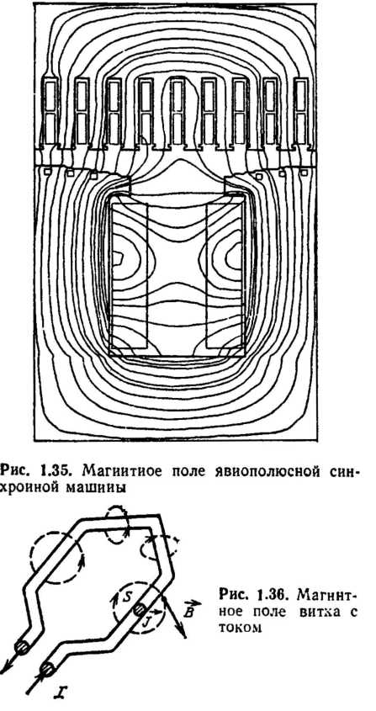
1.35- расм.Аён қутбли синхрон машинанинг магнит майдони

Машинанинг майдон кўриниши магнит тизимининг иш режими ўрнатилган кучланишнинг юкламасига боғлиқ. Магнит майдонини ҳисоблаш учун магнит оқимининг зичлигини анишлаш лозим, яни магнит индукцияси вектори барча нуқталарда кучланганлик чизиғи билан устма-уст тушади (1.36-расм).
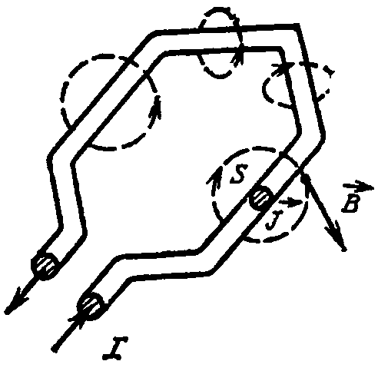
1.35- расм.Ўрамда ток билан магнит майдони

Максвелнинг магнит майдон учун кучланганлик вектори:
Ток зичли J деб олсак, ўтказгичнинг кўндаланг кесим юзаси S ,бўлса
Индукция ва майдон кучланганлиги орасидаги боғлиқликдан
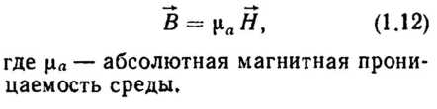
Бу ерда: µ_{а}–абсалют магнит сингдирувчанлик
Магнит майдоннинг кучланганлик чизиқлари ёпиқ эканлигини ҳисобга олганда
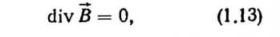
Бундан кўринадики,магнит майдоннинг кучланганлик чизиқларида оқиш бўлмайди.
Электр машиналар магнит майдони 1.36 расмда кўрсатилгандан мураккаброқ. Одатда машинада майдони ҳаво бўшлиғида тўйинган бўлади ва уларни ҳосил қилишда иштирок этган бир нечта ток контури иштирок этади. Машинанинг чўлғамлари унинг тирқиш (ўйиқ)ларида жойлашади, натижада чўлғамлар атрофида, магнит ўзакда магнит майдон ҳосил бўлади.
Уюрмавий ҳарактерга эга бўлмаган майдон (rot Н=0) учун скаляр майдон потенциали φ_{m} тушунчасини киритиш лозим [27] . Бунда
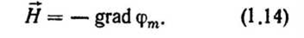
Магнит потенциали учун Лаплас тенгламаси
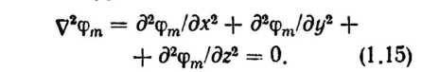
Электр машиналарнинг кўпида уюрмавий ҳарактерга эга бўлмаган майдонни Дириҳлининг шартларидан яқинлашган жавобни олишимиз мумкин. Ҳисоблаш натижасига кўра майдон кучланганлиги учта ўқорқали ташкил этади.
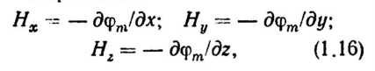
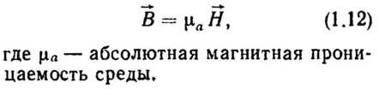ёрдамида индукция вектори, оқим ва илашиш оқимини аниқланади. Магнит потенциали бирлиги –ампер, ва магнит потенциали МЮК бирлигига мосдир. Потенциал майдонда майдоннинг вазифаси магнит оқимга мос келади.Уюрмали электромагнит майдонини ҳисоблаш учун магнит потенциалининг векториданфойдаланилади $\vec{A}$:
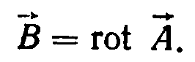 (1.17)
(1.14)-(1.17) тенгламаларнибиргаликдаги ҳисобланса Пуассон тенглигига олиб келади.
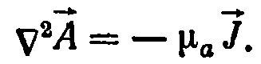 (1.18)
Вектор потенциали ҳаракатланиши натижасида контурнинг юқори қисмида тенг магнит оқими хосил қилади.(1.18) тенглик уч усулда ва алоҳида тенгликда ёзилган текисли кординаталар ўқида жойлашади.Электр машиналарда одатда 2 ўлчамли ясси майдон ҳолатда, масалан z ўқи токни ташкил қилувчи$I_{z}$бўлади.
(1.19)
Бундай холатдан вектор магнит майдонига айланади ва zйўналиши бўйича бутун узунликни беради.
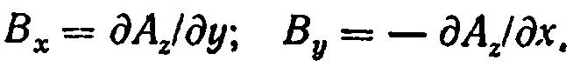 (1.20)
Магнит майдонини топиш учун (ушбу) физикавий ва математик моделлаштириш усуллардан фойдаланилади [18].
Лаплас тенглигининг ечими фақат оддий чегараларга тегишли. Магнит майдонларидаги атамаларни интеграл тенгликлари асосида ишлатилади. Охирги ўн йилда майдонни сонли хисоблаш усулидан фойдаланиш ривожланди. Бу ҳисоб ҳар-хил чекли элементларга асосланган. Тез ишловчи ЭХМ майдон ҳисоблашда кўп вақт сарфланган машина соатларига кетган хисоб-китобни солиштириб ўрганади.
Бу усулнинг камчилги шундаки, унда умумий тушунча ва майдондаги ҳар-бир ўзгарувчи фактор ва уларнинг майдонга таъсири ҳақида аниқ бир хулосага кела олмайди. Лекин янги техникалар орқали буни туғирлаш мумкин. Олимларнинг изланишлари натижасида магнит майдонини хисоблаш усули ўйлаб топилди. Майдон машиналарини улар оддий майдон контурлари асосида юритилади. Электр машиналарнинг магнит майдонини ҳисоблаш усули махсус курсларда янада кўпроқ ўрганилади [6,7,28].Электромеханик энергия электр машиналарини ҳосил қилувчи электромагнит кучлари билан боғлиқ. Бу кучларни аниқлаш бир неча турларга бўлинади.
Механик ёки матор токлари ҳаракати Ампер қонунига асосланади. Ўтказгичлар учун электромагнит куч-$\vec{F}$,ташқи магнит майдонида жойлашиши -$\vec{B}$ ,ток ўтказувчи -i лар вектор кўринишида аниқланади.
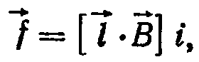 (1.21)
Бу ерда: i-ток$\vec{ i}$-узунликдан ўтувчи вектор
Максвелл тенгламаси қўлланганда магнит майдони аниқланади.
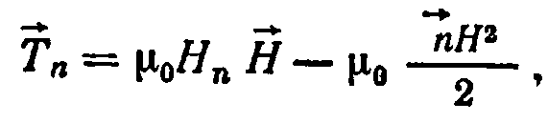(1.22)
$H_{n}$-бу векторнинг магнит майдон кучланганлигига таъсири $\vec{H}$ тўғри бурчакли йўналиши $\vec{n}$,
$μ_{o}$-вакумда магнит сингдирувчанлик .
Ундан кейинги магнит майдон қуйидагича
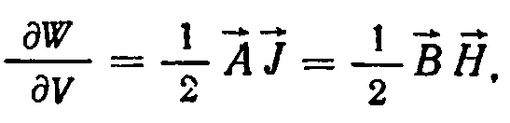 (1.23)
Максвеллнинг кийинги асосий тенгламаси электр кучланганликнинг $\vec{E}$магнит индукцияси билан боғлиқлигидир:
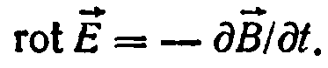 ( 1.24)
Интеграл холатда у контурдаЭЮКҳосил қилади.
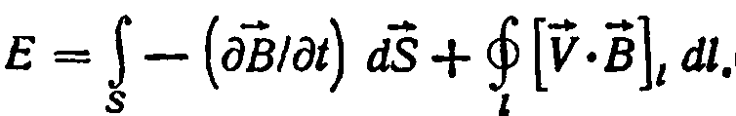 (1.25)
Магнит индукциясининг вектори ва магнит майдони кучланганлиги ҳақида маълумот беради ва интеграл катталиклар (ток, ЭЮК, кучланиш,босим ва момент) ҳақида маълумот беради. Айниқса L қийматга эга бўлган бўлган индуктивлик-белгиланган муносабатлар майдон оқимининг боғланганлигининг оний қиймати$φ$ва мавжуд бўлган ток i орқали аниқланади.
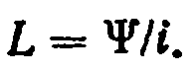 (1.26)
Агар ток ва оқимлар битта у ёки бу чўлғамга ёки ўтказгичда бўлса,бу индукция ўзиндукция дейилади. Майдонга тегишли Лаплас тенгламасини топиш учун магнит индукцияга керакли манба токини бирлаштириш ва ўтказгичнинг кўндаланг кесим юзаси S магнит манбаини туташтиради. Магнит векторини оқимлаш иссиқлик манбаи $A_{0}$белгиси билан аниқланади,вектор потенциали $A_{1}$ кўндаланг кесим юзаси S аниқланади:
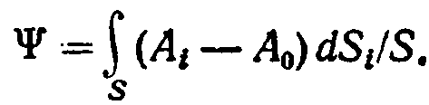 (1.27)
Майдон боғланиши оддий арифметик таҳлил билан (амалий усулда) аниқланади;агар манба чекли сонли ва оддий майдонга бўлинса ҳар-бир майдон учун магнитмайдонинг вектор потенциали ўрганилади;${ A}_{i}$
Майдон боғланиши ўтказгич ёки айланишлар сони w қачонки оқим Ф ҳамма нуқталар кесувидан ўтказгичнинг кўндаланг кесим юзаси доимий бўлиб  деб белгиланади ва индуктивлик қуйидагича аниқланади.
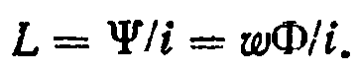 (1.28)
Магнит ўтказувчанлик тушунчаси$˄$ни киритсак:
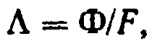 (1.29)
Бу ерда: F–чўлғамнинг МЮК
Индуктив ғалтак энди шундай қийматга эга бўладики,токнинг ва майдоннинг қийматига боғлиқ бўлмайди ва фақат магнит ўтказувчанлик билан аниқланади.
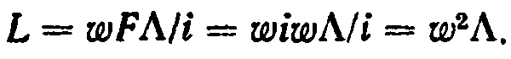(1.30)
Баъзи ҳолда ҳаво бўшлиқ қуйидагича бўлади.
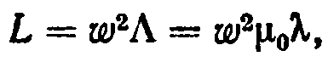(1.31)
Бу ерда: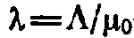F МЮК ташкил топганда майдон учун магнит ўтказувчанлик коэффитценти. Натижавий майдон машиналарда ўзароиндукцияли магнит майдони ва майдоннинг тарқалиши қабул қилинади.1.37-расмда икки чўлғамли ҳар иккала чўлғам Ф₁₂ ҳам ўзаро магнит боғланган ҳолда битта чўлғамнинг майдон куч чизиқлари боғланганлиги тасвирланган.( ω₁-бирламчи чўлғамда Φ_{ơ1} мойдоннинг тарқалиши, ω₂-иккиламчичўлғамда Φ_{ơ2} мойдоннинг тарқалиши)
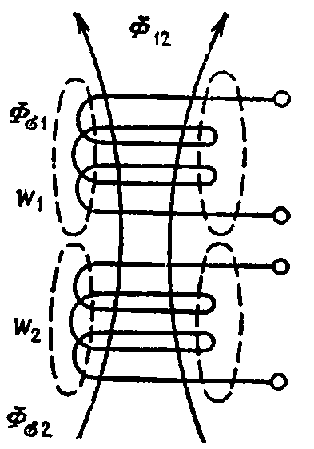
1.37 –расм. Ўзаро магнит боғланган ва майдонни тарқалиши
Электр машиналарини конструкция майдон оқимининг катта қисми статор ва роторда жойлашган, майдоннинг тарқалиши эса бир неча магнит оқими орасидан ташкил топган ўзаро индукциядир. Магнит майдонни ҳисоблашда баъзи ҳолларда ўзаро индукция икки ўлчамли майдон фойдаланилади, агар майдоннинг тузилиши ва z ўқида йўналиши ҳисобга олинмаса устма-устлаш кенг қўлланилади.
Индукция В ва ток орасидаги боғлиқлик, майдон ҳосил қилувчи,тўла ток билан аниқланади. Шунинг учун ёпиқ контурдаги магнит майдони кучланганлигиинтеграл векторитўла токка тенг.
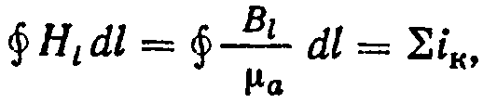 (1.32)
Бу ерда:${ H}_{l}$,$B_{l}$- магнит майдони кучланганлигининг вектори $\vec{H}$ ва индукцияси $\vec{B}$. Интеграл куч чизиғи майдон йўналишига мос келса${ H }_{l} ва B_{l}$ кучланганликга тенг бўлади ва индукция шу нуқтада тенглашади (H ва B) Интеграл ёпиқ контур учун ҳисобланади (1.32). Чизиқли интеграл қайсидир қисмда$\int{Hdl}$бўлиб бу қисм МЮК деб аталади.Якор чўлғамининг токи нолга яқин ёки тенг бўлганда, яъни салт ишлашда магнит занжирида ҳисоблаш олиб борилади.
Магнит занжири аён қутбли (1.38.а-расм) ва аён бўлмаган қутбли (1.38.б-расм) машиналарни бешта бўлакга ажратилади.

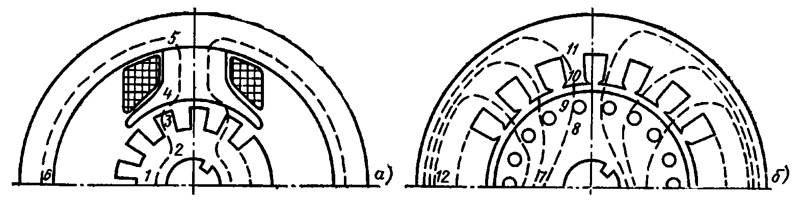
1.38-расм.Магнит тизими аён қутбли (а)ва аён бўлмаган (б) машина
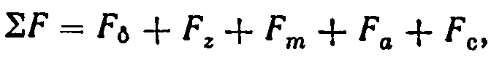 (1.33)
Бу ерда:${ F }_{⃙}$-тор тирқишдаги МЮК (3-4,9-10 қисмларда);
${ F }_{a}$- ротор ярмосидаги МЮК (1-2,7-8қисмларда);
${F }_{z}$-тишлардаги МЮК (2-3,8-9,10-11 қисмларда) ,
${F }_{m}$-МЮК қутблар (4-5 қисмларда) ;
${F }_{c}$,-статори ярмосидаги МЮК (5-6,11-12 қисмларда )
Тор тирқишдаги МЮК${ F }_{⃙}$ қуйидагича
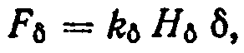 (1.34)
Бу ерда:${ H }_{б}$ - тор тирқиш кучланганлиги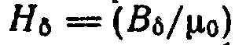;
δ- ҳаво тор тирқиши узунлиги ${k }_{δ}-$ҳаво тор тирқиши коэффициенти ${k }_{δ}$=1.1÷1.5
Тишларда магнит юритувчи кучи
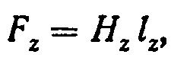 (1.35)
Бу ерда:${H }_{z}$- тишларда ўртача магнит майдон кучланганлиги;
$l_{z}$- тиш баландлиги.
Ўртача кучланганлик тишларни 3 усулда индукция бўйлаб аниқланади. Агар тишларда индукция ўзгармаса, унда $H_{z}$ тишларнинг бутун узунлиги бўйлаб аниқланади. Қутбларда магнит юритувчи куч қуйидаги формула билан аниқланади
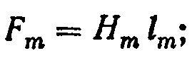 (1.36)
Бу ерда:${H }_{m}-$қутб кучланганлик;${l }_{m}$-қутблар узунлиги
Роторнинг ярмасида магнит юритувчи куч қуйидагига тенг;
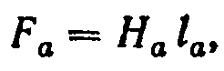 (1.37)
Бу ерда:${ H }_{а}$ Ротор ярмосининг кучланганлиги;
${l }_{а}$- машина ротори ярмасидаги куч линиясининг узунлиги.
Статорнинг ярмасида магнит юритувчи куч қуйидагига тенг;
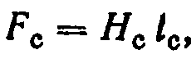 (1.38)
Бу ерда:$H_{c}$-статор ярмосининг кучланганлиги;
$l_{c}$- машина ротори ярмасидаги куч линиясининг узунлиги
Аён бўлмаган магнит ўзакларда МЮК статор ва ротор ярмаларини ҳисоблаш МЮК нинг нотекис индукцияли боғлиқ бўлган коэффициент билан ҳисобланади.
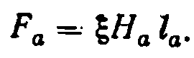 (1.39)
Магнит занжирларни ҳисоблашда машинага тор тирқишда индукцияси $B_{δ}$ кейин майдон аниқланиб, қолган участкалардаги индукция аниқланиб машинанинг геометрик қийматлари ҳисобланади.
МЮК йиғиндиси орқали бутун ток топилади (1.38):
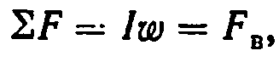 (1.40)
Бу ерда:$F_{в}$-МЮК қўзғатувчи ток
МЮКни ҳисоблаш$B_{δ }$нингбир нечта қиймати олинади, кейин эса магнитланиш характрестикаси ёки магнит характеристикаси қурилади.$Ф_{δ}$=f(${F }_{B}$) (расм-1.39).Характеристиканинг бошланғич қисми тўйиниш ҳолати $Ф_{δ}$=f(F_{δ}) билан аниқланади.
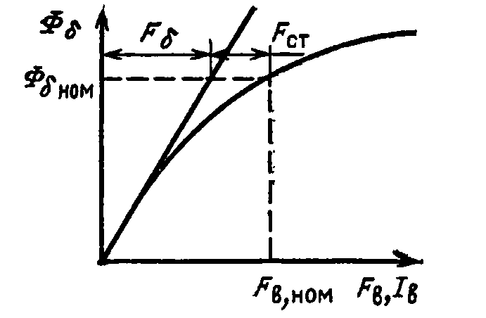
1.39 –расм.Машинанинг магнит характеристикаси.
$F_{δnom}$ оралиғига майдоннинг мос келувчи қиймати ишлаётган қисми ахамиятга эга бўлиб магнит характеристикасининг устунларида танланади. Одатда$\sum{F}$ жуфт қутбликлардан ҳисобланади. Бундай ҳолатда майдон контурга, қачонки майдон туташганда иккита тор тирқишига, иккита тишлар узунлигига, қутбларга ва статор ва ротор ярмаларининг тўлиқ куч чизиқларига киради (1.38-расмга қаранг). Магнит сестема хисоблангандан кейин битта қутбдаги қўзғатиш чўлғамидаги МЮКни аниқлаш мумкин.
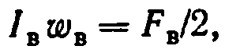 (1.41)
Бу ерда:${l }_{в}$-қўзғатувчи ток;
ω –қўзғатувчи чўлғамнинг ўрамлар сони
Кўп қутбли машиналарда жуфт қутбларда майдон ҳолати такрорланади, шунинг учун жуфт қутбларда магнит тизимини ҳисоблаш олиб борилади.
Машинанинг магнит юритувчи кучининиг кўриниши қуйидагича (1.39-расм).
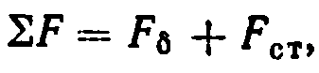 (1.42)
Бу ерда:$F_{ст}$- пўлатли қисмининг МЮК
Муносабат
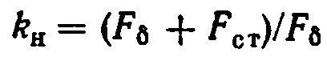 (1.43)
Машинанинг тўйиниш коэффициенти, у ҳаво бўшлиғи ва машинанинг магнит занжиридаги пўлатнинг тўйинишига боғлиқдир.$k_{т}=1.1÷1.6$; синхрон ва ўзгармас ток машиналари учун${ k}_{т}=1.1÷1.3$; асинхрон машиналар учун${ k}_{n}=1.2÷1.6.$
Агар пўлатнинг магнит сингдирувчанлигини$µ_{ст}=∞$ деб қабул қилсак унда $F_{ст}$-нолга тенг бўлади , ва индукция оралиғи Iω га пропорсионал бўлади.
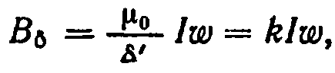 (1.44)
Бу ерда: δ׳=$k_{δ}$δ
Тўйинган машиналарнинг майдон кўриниши салт ишлаш режимида чўлғамларда МЮК нинг тақсимланиши билан аниқланади, унда магнитловчи ток ҳосил бўлади (1.40-расм).

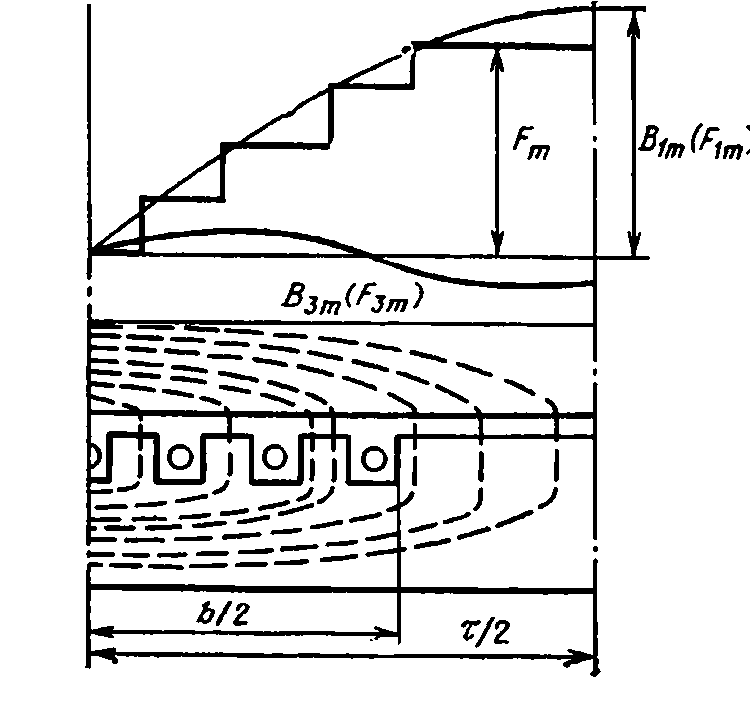
1.40-расм.Аёнмас қутбли машинанинг магнит майдони
Аёнмас қутбли машиналарнинг тенг тақсимланган тор тирқишдаги ҳамда силлиқ статор ва роторларнинг ҳаво бўшлиқдагимайдоннинг шакли МЮК нинг тақсимланиши билан аниқланади.
Тўйинган аниқмас қутбли машинанинг тор тирқишдаги индукциянинг МЮКнинг синусоидал тарқалишини олиш мумкин, агар назарий жиҳатдан синусли чўлғам билан таминлайди ва ўрамлар синусоидал қонуни бўйича тақсимланади.
Аниқ қутбли тўйинмаган қузғатиш чўлғам жамланган ғалтак кўринишидаги машинани тор тирқишдаги майдон шакли тор тирқишдаги магнит қаршилиги орқали топилади. Тор тирқишдаги майдон шаклини синусдаги майдон яқинлаштириш учун тор тирқишни қуйидаги усулда филтрлаш керак (1.41-расм).
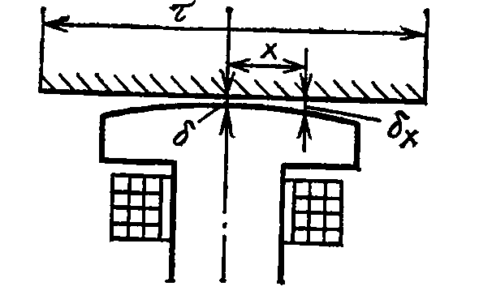
1.41-расм.Аён қутубли машинанинг тор тирқишни кўриниши
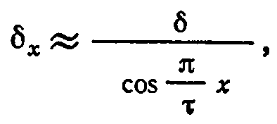 (1.45)
Бу ерда: δ- қутбнинг орасидаги тор тирқиши
Қутбли пойняк қиррасидаги тор тирқиши (1,2 дан1,6) δ га тенг бўлади
(1.45) га кўра бажарилган тенг бўлмаган тор тирқишили аёнмас қутбли машинани оралиғи трапеция шаклга эга юқори гармоникаларни унча кўп бўлмаган тебранишлари бор. 1.42-расмда $β_{1 max}$ тебранишнинг 1-чи гармоникаси,${ β}_{bsr}$-тор тирқишдаги индукциянинг ўртача қиймати. Электр машиналарини ҳисоблашда β_{δўр} формуладан ЭЮК ни аниқланади.

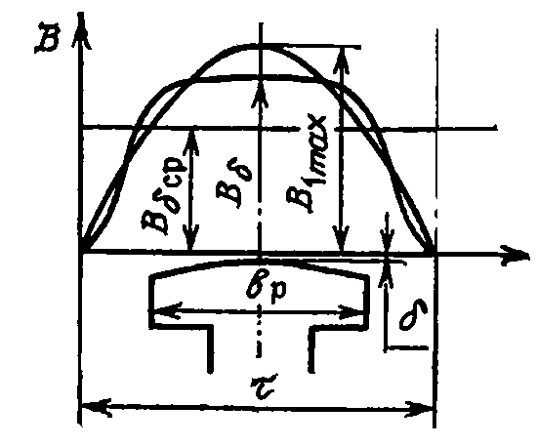
1.42-расм.Аён қутубли машинанинг магнит майдони.
Статордаги ўйиқлар тор тирқишдаги магнит қаршиларини ўзгартиради ва тор тирқишнинг майдон шаклига эгилиш киритади.(1.43-расм)
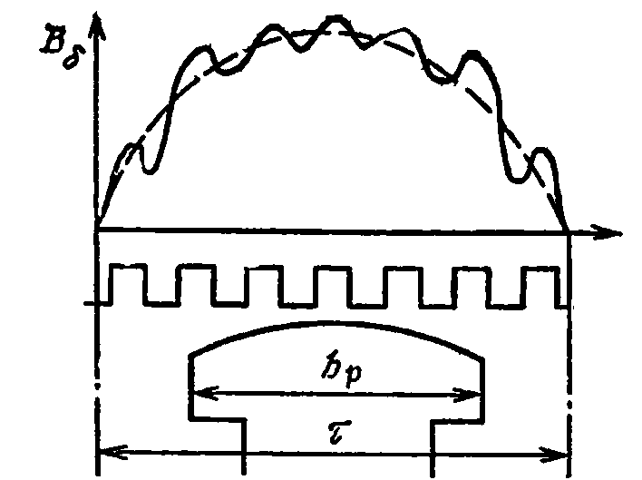
1.43-расм.Статор ўйиқларидаги машинанинг майдони
Ротор ва статор ўйиқларининг мавжудлиги майдон тасирини янада мураккаблашади. Лекин 1-чи гармоникадаги тебраниш унча ўзгармайди.
Юклама пайтидаги ўзаро индукция майдонли статор ва ротордан ўтадиган токлар орқали топилади. Шу билан бирга тор тирқишда майдон шаклининг эгилиши содир бўлади ва F_{δ} оралиғида тўлқин салт ишлаш режимига нисбатан камаяди. Юклама токнинг машина ҳусусиятига таьсири якор реакцияси дейилади. Якор реакцияси турли хил машиналарда турлича намоён бўлади ва шунга тегишли курсда ўрганилади.
Машинанинг тарқалиш майдонини 3 га бўлинади: ўйиқлардаги тарқалиш майдони; олд томондаги қисмлари тарқалиш майдонига ва дифренсиал тарқалиш майдонига .
Ўйиқлардаги майдоннинг тарқалиши ўйиқларда тарқалиш майдони ва тишларнинг бош қисмлари майдонига бўлинади (1.44-расм).Ўйиқлардаги майдоннинг тарқалиши ўйиқларнинг геометриясига боғлиқ (b_{п}-ўйиқнинг эни ва${ h}_{ n}$-баландлиги) ундан ташқари ўйиқнинг b_{ш} очилиш ҳажмига ва ўйиқлар ${ h}_{ ш}$бўлакларига боғлиқ.
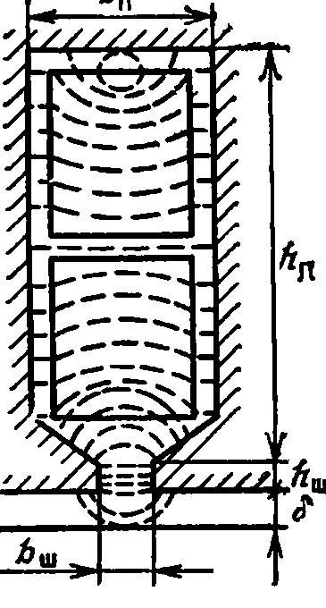
1.44-расм.Ўйиқлардаги тарқалиш майдони
Ўйиқлардаги майдоннинг тарқалишини ҳисоблашда ўйиқдаги токларнинг мураккаб формаси билан қийинлашади, шунинг учун аналитик ечимларни фақат оддий ҳолларда қўллаш мумкин.
Электр машиналарнинг тор тирқишдаги майдоннинг асосий гамоникалари майдоннинг юқори гармоникалари орқали ҳосил бўлади. Электр машиналарни ҳисоблашда ишчи майдон 1-чи гармоника ҳисобланади,майдоннинг юқори гармоникаси эса ўйиқлардаги майдоннинг тарқалиши ёки дифференциал тақалишга боғлиқ бўлади.
1.8 Айланувчи магнит майдони
Электр машиналарининг магнит майдонини соддалаштириш учун кўчмас ҳолатда ва биринчи яқинлашув яссипараллел бўлади. Электромеханик энергиянинг вужудга келиши деярли ҳамма электр машиналарида магнит майдонининг айланиши билан боғлиқ .Бунда турғун магнит майдонида хохлаган вақтда магнит майдон тебраниши ва шакли номалумлигича қолади.Уч фазали сестемада айланувчи магнит майдонини қўзғалмас қисм чўлғамларда ҳосил қилиши мумкин.Тор тирқишдаги майдонда бирданига ҳосил бўладиган токлар вақтга боғлиқ бўлиб 1.45-расмда кўрсатилган вектор диаграммасига ўхшаш бўлади.
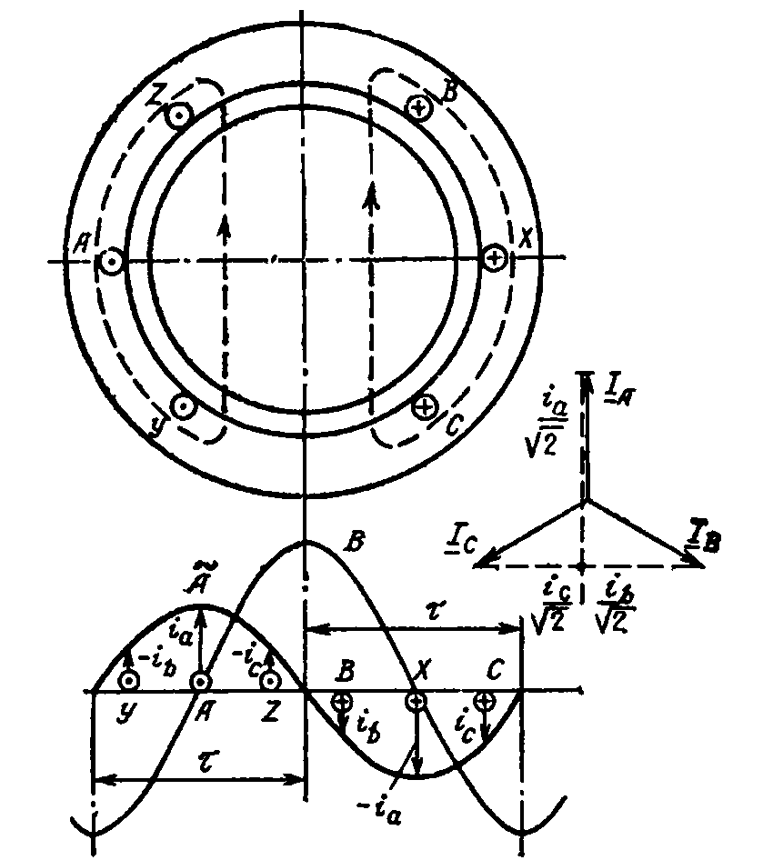
1.45-расм.Уч фазали машиналарда айланма магнит майдон.
1.45-расмга асосан фазаларда вақт бўйича токнинг оний қиймати $i_{a}=I_{max}$ ва $i_{a}=-$1/2${ I}_{max}$га тенг. Машинанинг ўнг ва чап томондаги токлар модулига мос келади,тор тирқишдаги майдонда эса, фаза чўлғамларида перпендекуляр текисликда В_{мах} индукцияси бўлиб максимал ва аралаш муносабатда бўлиб,токининг зичлиги$\vec{A}$ 90 $°$га тенг.
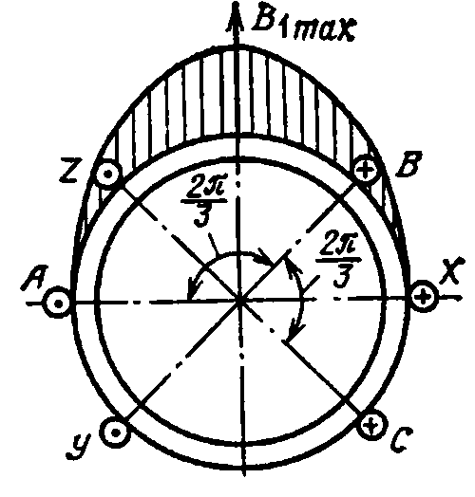
1.46-расм.Симмитрик чўлғамли уч фазали машинанинг схемаси ва вектор диаграммаси (m=3,p=1,q=3,z=18)
Токнинг вақт давомида ўзгариши натижасида тор тирқишдаги майдонда айланиш ҳосил бўлади.Шундай қилиб электр машиналарида аланма ток майдони натижасида айланма магнит майдони ҳосил бўлади.
Генераторда айланувчи магнит майдони, яъни қўзғатиш чўлғами айланишидауч фазали статор чўлғамидавақт бўйича 120⁰ бурчакга силжиган ўзгарувч ток ва кучланиш ҳосил қилади.
Айланувчи магнит майдони тор тирқишдаги майдонда бир хил бўлмаган тезликларни аралаштириб юбориши мумкин , майдон тузилиши эса синусоиданфарқ қилиши мумкин. Бунда максимал аҳамиятдаги индукциянинг қиймати статорнинг ички диаметри билан ҳар-хил бўлиши мумкин.
Синусоидал бўлмаган пайтда тор тирқишдаги майдонда юқорида айтиб ўтилган майдонларнинг асосий ва қуйи гармоникаларини тасаввур қилиш мумкин.Симмитрияга эга бўлган машина майдонларида асосий ва қуйи гармоникалари тўғри ва тескари такил этувчилардан ибборат бўлади. Шундай қилиб, умумий ҳолатда тор тирқишдаги майдонда гармоникаларнинг спектори турлича частотада жойлашган. Агар қуйи гармоникалар бўлмаса, унда тенг тақсимланган айланувчан частотали майдон ва ўзгармас амплитудада айланадиган майдон айланма ёки синусоидал дейилади. Тор тирқишдаги майдонда магнит майдоннинг тўлқинланиши жуфт сон бўлишлиги учун тирқишларни маълум бир сонларни танлаш зарур.
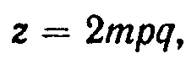 (1.46)
Бу ерда: q-қутубларнинг тор тирқишлар ва фазалар сони.
Чўлғамлар учун 1.47- расмда кўрсатилгандек қутубларнинг тор тирқишлар сони 18 га тенг, шундай ҳолда m=3, p=1, q=3
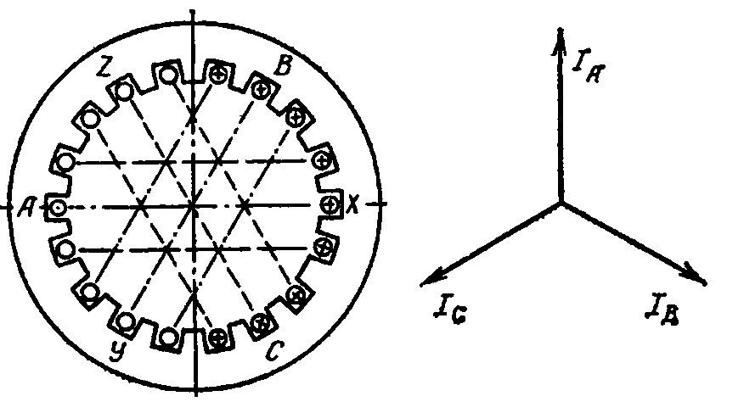
1.47- расм.Чўлғами q=1га тенг бўлган тўрт қутубли уч фазали машинанинг схемаси ва вектор диаграммаси
Фазадаги ҳар бир ўрамлар ўтказгичлари бир-биридан қутб бўлаги оралиғида жойлашган бўлади.
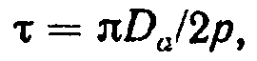 (1.47)
Бу ерда:${D }_{a}$- статорнинг ички диаметри.
Кўрилаётган чўлғамнинг қутб бўлаги айлананинг ярмини ташкил қилади. Шунинг учун чўлғамнинг қадами y қутб бўлаги τ га тенг.Чўлғамлари y=τ бўлса, диаметр узунлиги дейилади. 2 қутбли машинада иккиламчи қутб бўлинмали 2τ 360$°$ ли электр бурчагига мос келади. Бошланғич А,В,С фазалари бир биридан 120$°$ ли электр бурчагини ҳосил қилади, 2 қутбли машина айлананинг$\frac{1}{3}$ қисмини ташкил қилади.
Методик қарашларга биноан чўлғамларнинг бош учлари А,Б,С ёки а,б,с; чўлғамлар охирги учлари X,Y,Z ёки x,y,z ҳарфлар билан белгиланади. ГОСТ-183-74 га асосан статор чўлғамининг бошланғич фазаси-С₁,С₂,С₃ охири эса С₄,С₅,С₆ каби ва ротор чўлғамининг бошланғич фазаси-Р₁,Р₂,Р₃ охири эса Р₄,Р₅,Р₆ лар билан белгиланади.
1.45-расмда кўринадики, статор айланаси атрофида токларнинг тақсимланиши синусоидал қонунига яқинлашаётганини кўриш мумкин.
Агар магнит қаршилигини статор ва ротор нинг магнитўзагида 0 га тенг деб оладиган бўлсак, унда асосий энергия магнит майдони тор тирқишларда жойлашган бўлади. Бундай ҳолатда тор тирқишларда индукциянинг ўзгариши синусоидал бўлади.
Фаза токларнинг ўзгариши натижасида токнинг вектор диаграммаси бурилишимагнит майдонинг эгри тарқалган статор токи ва магнит оқими тор тирқиш ва фаза юкланиши бўйлаб айланади. Шу йўл билан электр машиналар орасида айланувчи магнит майдони ҳосил бўлади. Икки қутбли машинада частота айланиши магнит майдони ва частота ўзгариши ток статориникидек бўлади ${,f}_{1}$. Қутблар сонини кўпайиши 2р=4 ; у 1/4 қисмига, 2р=6; бўлса 1/6 қисм бўлакларини ташкил қилади.
1.48-расмда q=1 билан ифодаланган тўрт қутбли уч фазали чўлғамлари ифодалананган схема келтирилган. Бундай ҳолатда икки қутбли машиналар каби айланма майдон ҳосил бўлади, лекин бир давр ярим айланада майдон бурилади ва майдоннинг айланиш частотаси қуйидагига тенг бўлади.
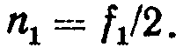 (1.48)
р жуфт қутблари учун магнит майдон қуйидагича .
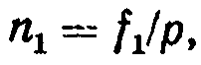 (1.49)
Ёки айланма минут бўйича қуйидагича
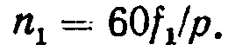 (1.50)
Бунда чизиқли магнит майдонининг айланма тезлиги қуйидагича
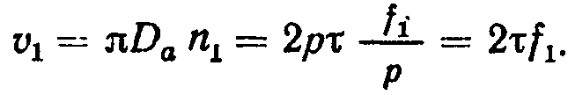 (1.51)
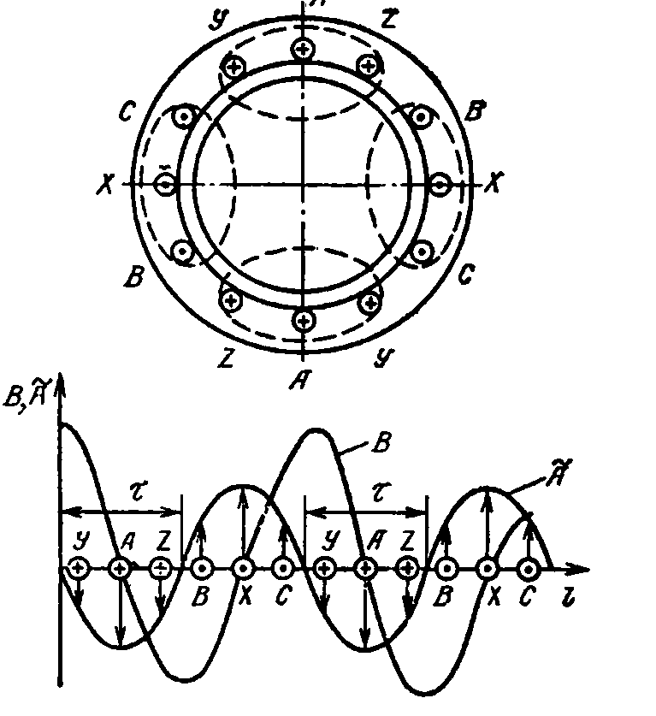
1.48-расм.Уч фазали электр машиналарнинг тор тирқишидаги айланма майдон

50 Гц частотада майдоннинг айланиш частотаси сатандарт ҳолати 1.2-жадвалда кўрсатилган. Магнит майдон йўналиши чўлғамларга тармоқдан кучланиш берилганда А,Б,С фаза токлари билан аниқланади. Бунда А,В,С фазалари уч фазали системанинг вектор диаграммага тўғри келиши керак. Магнит майдонинг йўналишини ўзгартириш учун чўлғамнинг тармоқга уланган фазалар кетма-кетлигини алмаштириб улаш кифоя.
Жадвал-1.2
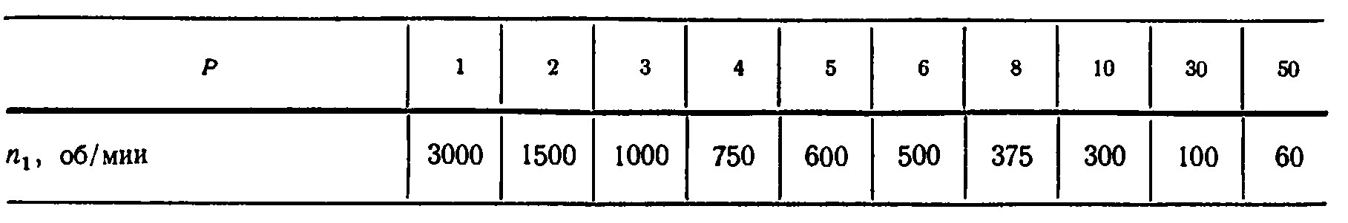
Айл/мин
Магнит майдони тор тирқишларда тақсимланиши даврий ҳарактерини эга. Эгри чизиқли магнит индукция кўп қутбли машинанинг тор тирқишида ҳар икки даврда қайтарилади . Айланувчи магнит майдон фақатгина 3 фазада эмас, балки 2 ва кўп фазали чўлғамларда ҳосил бўлиши мумкин.
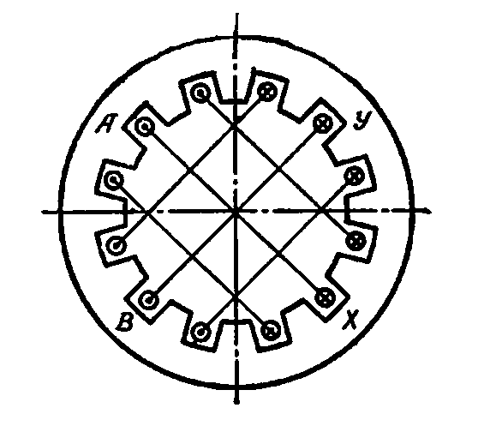
1.49-расм.Икка фазали симмитрияли чўлғам (m=2, p=1, q =3, z=12)
1.49 схемада 2 фазали чўлғам кўрсатилган бўлиб ,унда тор тирқишда айланувчи майдон А ваВ фаза токи силжишида вачўлғамда силжиш электр бурчаги 90$°$ га тенг бўлади. Икки фазали чўлғам 1.49-расмга асосан z=2mpq=2*2*1*3=12. Уч фазали системада ҳам тор тирқишда содир бўлган майдон токининг ўзгариш тезлиги максимал токни ҳосил қилади. Икки фазали чўлғамларда ҳам уч фазаларникидек бажарилади.(1.46) га биноан q=2 бўлади. Бундай ҳолатда мис симининг ҳажми икки фазали ва уч фазали чўлғамларда ўзгармайди, токнинг зичлигида чўлғамлардаги МЮК ҳар иккала ҳолда ҳам бир хил. Икки ва уч фазали машиналар худди шундай ўлчамларда тайёрланиб, шундай электр магнит моментини ҳосил қилади. Агар (1.9) га асосан моментни аниқлашда фаза токини олиш керак,шунда 3/2 коэффициент ҳосил бўлади.
Шунинг учун умумий ҳолатда электромагнит моментни аниқлашда(1.9) формулада m/2 коэффицентиўринли бўлади.
Айланувчи майдонни ягона қўзғалмас чўлғамда ҳосил қилиш мумкин эмас .Агар бир фазали чўлғам ўзгарувчан кучланиш билан таъминланган бўлса тор тирқиш иккита қарама- қарши томонга айланадиган: тўғри ва тескари туртки магнит майдони ҳосил бўлади .
Тўғри ва тескари тебраниш майдонлари бир хил. Айланма частоталари ҳам бир хил . Шундай қилиб бир фазали электромеханик машиналарнинг тор тирқишларида иккита айланувчи майдон таъсирида энергия ҳосил бўлади. Бир фазали чўлғамларни икки ёки уч фазали чўлғамлардан олиш мумкин, агар чўлғам фазаларини тўғри уланса.
Электрмашиналарнинг тор тирқишида иккита қарама- қарши айланувчи бир-хил синхрон частотага эга бўлган ҳар–хил тебранишли майдон бўлиши мумкин. Бундай майдон эллипсга оид майдон дейилади. Симметрияга эга бўлган машинанинг тор тирқишида машинанинг фазаларига носиммитрик кучланиш уланиш натижасида эллипс шаклли майдон ҳосил бўлади. Носиммитрик машиналар сабабли тор тирқишларда эллипс кўринишдаги майдон ҳосил бўлади.
Шу пайтгача машинанинг майдони битта чўлғамда ҳосил бўлиши билан кўриб чиқилган. Электр машиналарнинг статор ва ротор чўлғамларида юклама остида натижавий майдон таъсирида токҳосил бўлади. Ротор токини ротордаги магнит майдони ҳосил бўлади. Салт ишлаш режимида айланувчи майдонни $\vec{B}$ вектор индукцияси ёки машинанинг тор тирқишида синхрон частотали$Ф$ майдон кўринишида тасаввур қилиш мумкин.
1.9.Электр машиналари чўлғамлари
Чўлғам бу – машиналарда магнит майдонини ҳосил қиладиган ток ўтадиган контурга айтилади. Катта ўзгармас ва ўзгарувчан электр машиналарнинг кўп фазали чўлғамлари турлича шаклда тайёрланади. Электр машиналарнинг чўлғами асосий қисмларининг бири бўлиб тузилишига кўра энергетик ва оғир ўлчовига характеристикага боғлиқ бўлади. Электр машинанинг чўлғамлари бир фазали, икки фазали , уч фазали ва кўп фазали бўлади.
Электр машиналар қоида бўйича симмитрияли чўлғамлар ишлатилади. Уч фазали симметрияга эга бўлган чўлғам қуйидаги талабларни бажаради. Барча уч фазалар чўлғамлари бир хил шароитда бўлиши керак.Ҳамма фазаларда бир хил ЭЮК ҳосил бўлиши шарт. ЭЮК лар фаза жиҳатидан 120$°$ га силжиган бўлиши керак .
Чўлғам тайёрланаётганида механик ва электр чидамлилик, етарли даражада иссиқликга бардошлиги, техналогик тайёрлрниши ва таъмирлаш қулайлиги таминлаш керак.Чўлғам минимал қийматда бўлиши шарт. Машинанинг юқори энергетик кўрсатгич бўлиши учун ишончли ишлаши зарур.Чўлғамларнинг ўрамларидаги майдон боғланганлиги характерига қараб тўпланган ва тарқалган чўлғамларга бўлинади.
Чўлғамларнинг барча ўрамларидаги майдоннинг тўпланиши билан ўзароиндукция магнит боғланиши бир хилда бўади. Майдоннинг тўпланишига трансформатор чўлғамлари, аён қутбли синхрон машина ва ўзгармас ток машиналарининг қўзғатиш чўлғамлари киради. (1.38,а-расмга қаранг).
Магнит майдон боғланиши ҳар қандай вақтда чўлғам ўрамларида турлича тақсимланади (1.40-расмга қаранг).Чўлғамларнинг тақсимла-нишига ўзгарувчан ва ўзгармас ток машиналарининг якорлари, асинхрон машинанинг ротор чўлғами, компенсацияловчи ва махсус чўлғамлар киради.
Тўпланган ёки ғалтак чўлғамлари айлана ёки тўғри бурчакли симлардан аланга ёки қавурғали қилиб тайёрланади.Тайёрланган ҳар хил кўринишдаги қўзғатиш чўлғами ва трансформаторларда курснинг тегишли бўлимларида кўриб чиқилади.
Чўлғамларни тайёрлашда қуйидагиларга эътибор бериш керак, яъни чўлғам элементлари машинанинг магнит майдони жойлашишини ва чўлғам бўлаклари бир бири билан боғланган бўлиши керак.
Схеманинг геомитрик ўлчами- чўлғам ўрамлари- аҳамиятга эга эмас, энг асосийси, чўлғам бўлаклари томонларининг бир-бирига мослиги ва машина қутблари аҳамиятли.
Чўлғамларнинг тақсимланишини оддий ва мураккабга бўлиш мумкин. Мураккаб чўлғамлар икки ёки учта оддий чўлғамлардан ташкил топган.
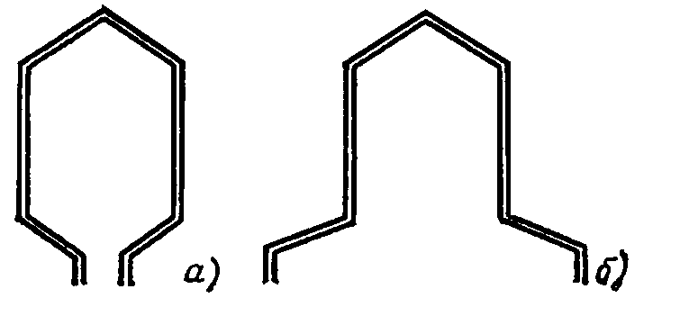
1.50-расм.Чўлғамнинг икки қатламли бўлаги
а)ҳалқасимон ;б)тўлқинсимон

Оддий чўлғам бир қатламли ва икки қатламли бўлади.Чўлғам бўлакларга бўлинади. Бўлак ўз навбатида ўрамлардан иборат.1.50 расмда бўлак битта ўрамдан тузилган.Чўлғамнинг бўлаги икки томонидан иборат. Икки қатламли чўлғамда бўлакнинг бир томони ўйиқларнинг пастги қисмида, иккинчи томони юқорида жойлашган. Чўлғам бўлакларининг бир қисми ўйиқларнинг пастки қисмида, бошқаси устки қисмида жойлаши учун четки қисмлари махсус мослаштирилади (1.51-расм).Чўлғамнинг четки қисми тик йўналишда букланади.

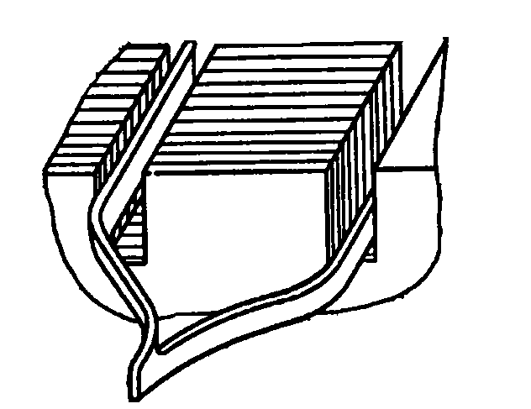
1.51-расм. Икки қатламли чўлғамнинг четки қисми.

Бир қатламли чўлғамлар четлари тик жойлашувига қараб бўлакларнинг четки қисмлари бир бирига нисбатан қуршаб олинади, ва икки –уч текисликда жойлашган икки ва учта текисликда жойлашшга мослаштирилади (расм-1.52 а, в) .
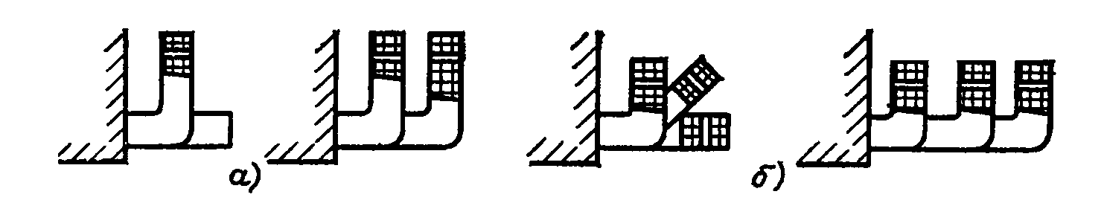
1.52-расм. Бир қатламли чўлғамнинг четки қисми.
а) иккитекисликли; б) учтекисликли

1.53-расмда уч фазали бир қатламли икки текисликда ўралган чўлғам схемаси берилган. Бунда 2p=4, q=2, z=2mpq,=2*3*2*2=24 бўлади. Икки ва уч текисликли бир қатламли чўлғам техналогик жиҳатидан нотўғри, чунки чўлғам бўлаклари шакли ҳар хил бўлади.

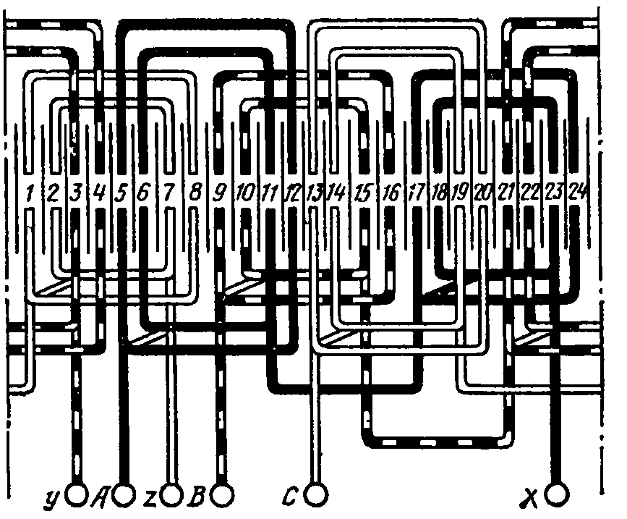

1.53-расм. Уч фазали бир қатламли икки текисликда ўралган чўлғам. (m=3, 2p=4, q=2, z=24)
Қолибланган ёки тенг бўлакли чўлғам қуввати 10 кВт гача бўлган машинанинг статор чўлғамларида қўлланилади. Бу чўлғам юмшоқ бир –хил бўлакларга эга. 2p=2, q=3, z=2mp,q=2*2*1*3=18 лар учун оддий уч фазали қолибланган чўлғам 1.54-расмда кўрсатилган.

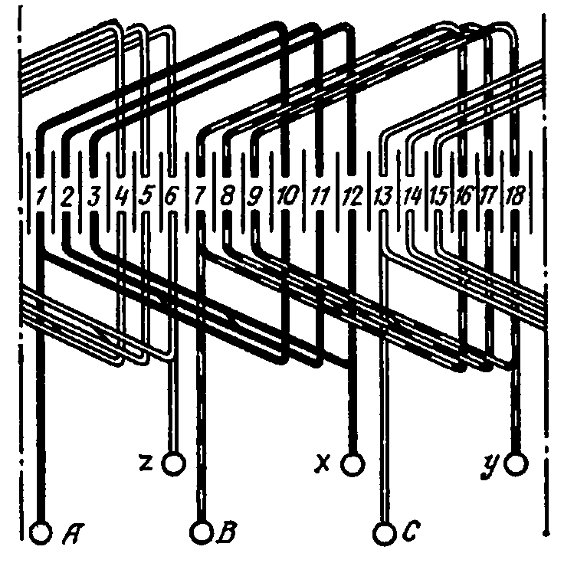

1.54-расм. Уч фазали қолибланган чўлғам .
(m=3, 2p=2, q=3, z=18)

Қолибланган чўлғамнинг бўлаклари 1.55-расмда кўрсатилган.
Одатда чўлғамнинг бундай бўлаклари бир нечта ўрам ёки ўнлаб ўрамлардан ташкил топади.
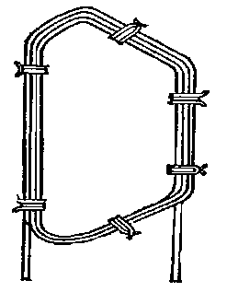

1.55-расм.Ўйиқларга жойлаштиришдан олдинги қолибли чўлғамнинг ўрами

Қолибланган чўлғамнинг ҳар хил кўриниши-занжирли чўлғам,четки қисмлари ўта ихчам жойлашган кўриниши мавжуд. Чўлғамнинг бўлакларини ўйиқларга жойлаштиришдан олдин қолибга ўралади. Четки қисми қолибланган чўлғамни ўйиқларга тақлангандан кейин махсус лакга ботирилади ва қуритилади.
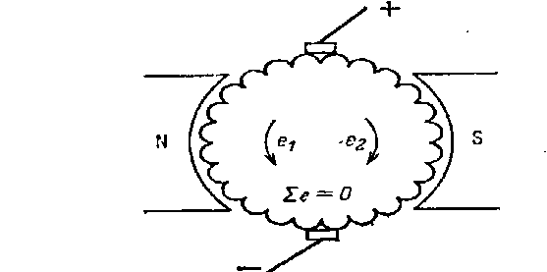
Икки қатламли чўлғамни ясалиш жараёнини оддийгина, буни ўзгармас ток машинасининг ҳалқали граммов чўлғамини (1.56-расм) ва уч фазали синхрон машинанинг мунасабатини тасаввур этиш мумкин(1.57-расм).
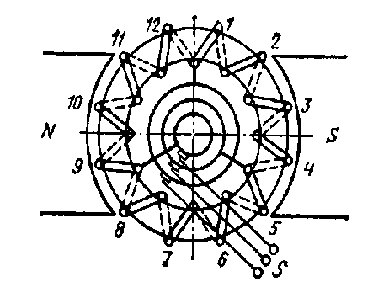

1.56-расм. Граммов чўлғамининг 1.57-расм.Кўп фазали
ҳалқасимон схемаси ўзгарувчан кучланишни олиш

Уч фазали ўзгарувчан кучланишни олиш учун ҳалқали чўлғамнинг учта нуқтасидан электр бурчаги бир биридан 120$°$ га силжишган кучланишни киритиш керак (1.57-расм).
1.57-расмда 12 ўрамли ёки 12 та бўлимдан иборат ҳалқасимон чўлғам кўрсатилган. Бўлим битта ўрамдан ташкил топган, аммо у бир нечта ўрамлардан иборат бўлиши мумкин.
Ўн икки бўлимли ҳалқасимон чўлғамдан системанинг 12 фазали кучланишини олиш мумкин, агар бўлимлар ҳалқадан чиқарилган бўлса . Шундай қилиб фазалар сони чўлғам параметрларига ва ундан чиқишидаги кавшарлар сонига боғлиқ.
Кучланиш фазалари тушунчаси ёки чўлғамлар фазалари миқдори фазавий кучланиш векторлари ёки икки қутбли машиналарда чўлғам фазаси оралиғидаги фаза бурчакнинг электрли бурчак билан боғлиқлигидир. Бирта ёки ўша чўлғамда кўп фазали ва уч фазали кучланишни олиш мумкин,чўтка ва коллекторнинг мавжудлиги эса- ўзгармас кучланишни билдиради.
Ҳалқасимон чўлғамда икки параллел якор чўлғамининг шохалари жуда яхши кўринган.(1.56-расм). Параллел чўлғамнинг чўлғамлари симметрик бўлганда ЭЮКнинг қуйидагига тенг
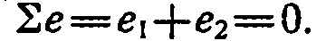
Ҳалқасимон чўлғамда ЭЮК фақатгина чўлғам қисмига йўналтирилади, яъни унда тороиднинг ташқи юзаси ётади, аниқроғи магнит майдони куч чизиғини кесиб ўтувчи жойдаги қисмига тўғри келади. Чўлғам материалидан фойдаланишни яхшилаш учун,чўлғамларнинг актив узунлигини ошириш зарур (ЭЮК йўналтириладиган қисм). Бунинг учун граммов чўлғамида тороидни ички қисмида жойлашган чўлғам қисмини ташқи қисмга олиб чиқиш керак.
Барабан чўлғами деб айтиладиган принцип тузилма якорнинг ташқи қисмида жойлашган чўлғамнинг икки қисми 1.58-расмда кўрсатилган. Расмга тиқиштирмаслик учун ва чўлғам схемаси таҳлилини қийинлаштирмайди, 1.58,б-расмда чўлғам бўлинмаси қисминигина жойлаштирилиши кўрсатилган. Барабанли чўлғам – икки-қатламли, бу ерда бўлимнинг бир томонида шундай чўлғамлар тубида тирқишда ётади, бошқасида эса юқори қисмида. Барабан чўлғам тирқишида бўлимларнинг алмашиниши чўлғамнинг принципиал схемасида жуда яхши кўринган.(1.59-расм).
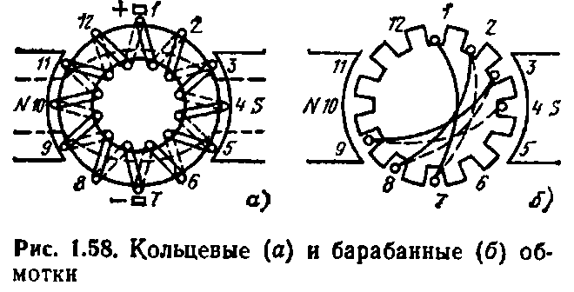

1.58-расм. Ҳалқасимон(а) ва барабанли ) б) чўлғам.
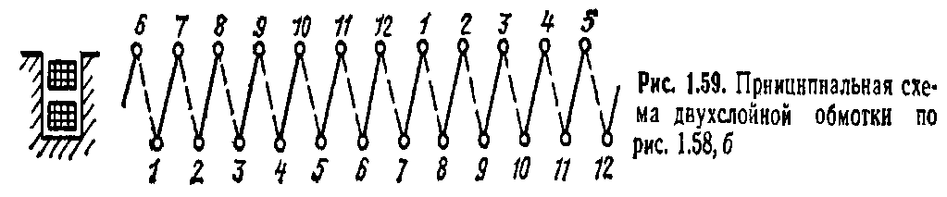

1.59-расм. 1.58,б расм бўйича икки қатламли чўлғамнинг принципиал
схемаси.

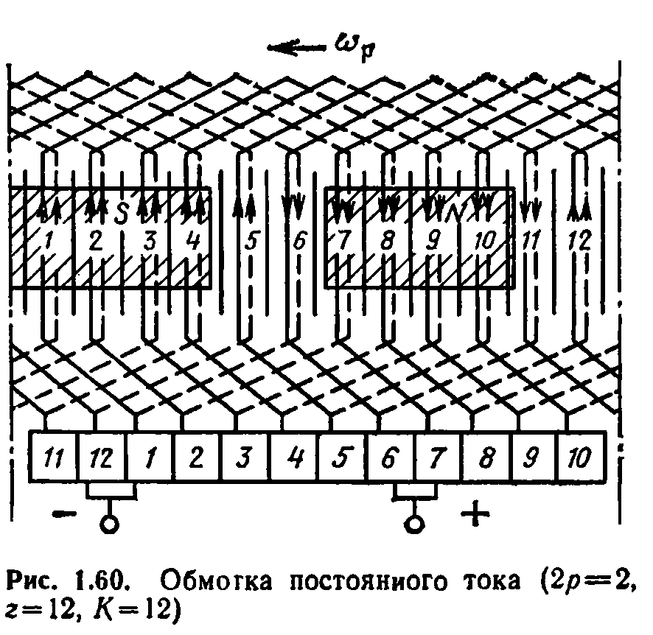
1.60-расм. Ўзгармас ток чўлғами (2р=2, z =12, K=12)

Бу схемада тирқишнинг юқори (яхлит чизиқ) ва пастки (кесик чизиқ) қисмида бўлимнинг жойлашиши кўрсатилган.
Граммовский чўлғамининг чўткаси қутблар ўртасида ўрнатилади, бара-банли чўлғамда эса – қутбнинг ўртаси қисмида, чўлғам бўлими қарама-қарши қисмида тангенциал йўналишда эга бўлади (1.50-расм). Коммутациянинг айланишида чўткаларни турлича жойлашувига қарамасдан, яъни секциялар бир параллел чўлғамдан бошқасига ўтади, иккала хилдаги чўлғамда ҳам зона рўй беради, у қутблар оралиғида жойлашади.
Ҳалқасимон ва барабанли чўлғамлар принципиал жиҳатдан бир-биридан фарқ қилмайди. Фарқи фақат технологик жиҳатдан холос. Шунинг учун у ёки бошқа чўлғамларга мурожаат қилган ҳолда чўлғамни ўрганиш фойдалидир.
1.56 ва 1.57-расмлардан кўриниб турибдики ўзгарувчан ва ўзгармас ток моҳияти жиҳатидан бир биридан фарқ қилмайди. Коллектор мавжудлигида бир ёки ўша ҳалқасимон чўлғамдан ўзгармас ток олиб ташланади, унинг ҳалқа ва чўткалари эса ўзгарувчан токни олиш имкониятини беради.
1.60.расмда тирқишлар миқдоридан ўзгармас токли икки чўлғамли чўлғам схемаси берилган z=12 ва коллекторли пластина миқдори К =12. Илмоқсимон схемада секциялар сони 24. 1.61-Расмда уч фазали икки қатламли чўлғам схемаси кўрсатилган, худди ўзгармас ток чўлғамидаги каби бу ерда ҳам жуфт қутб ва тишлар миқдори учун бажарилган.
Икки қатламли чўлғамда кўпинча бир қатламлидан фойдаланилади. Икки қатламли чўлғам энг қулай қадамни танлаш имкониятини беради, улар жуда арзон, мис сими ва изоляция кам сарфланади ва чўлғамни тайёрлашда яхши механизация рухсат этилади. Коллекторли ўзгармас токли машиналарда бир қатламли чўлғамлардан қўлланилмайди.
Икки қатламли чўлғам сиртмоқсимон ва тўлқинлиларга бўлинади.
Электр машиналарнинг чўлғами чўлғам қадами билан тавсифланади. Натижаси юзага келган чўлғам қадами у- кетма-кет уланган икки секция оралиғидаги масофа билан ва қисман қадам у₁ ва у₂ , у қўшни секциянинг бошланиши ва биринчисининг охири ва секцияни охири ва бошланиши орасидаги масофа боғлиқ ҳолда аниқланади.

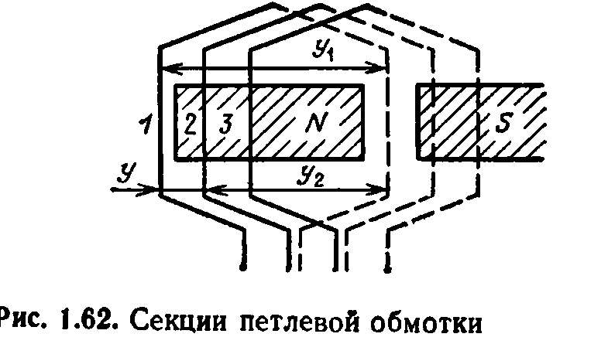
1.62-расм. Сиртмоқсимон чўлғам секцияси
Одатда чўлғам қадами тирқишлар миқдори ёки қутбли бўлинишга нисбатан ўлчанади.
1.62-расмда сиртмоқсимон чўлғам элементи кўрсатилган. Бу ерда у₁- қисман биринчи қадам- секциянинг боши ва охири оралиғидаги масофа, у₂-иккинчи қисман қадам- биринчининг охири ва иккинчи секциянинг бошланиши оралиғидаги масофа. Тирқишнинг юқори қисмда ётган чўлғам схемасида ярим секцияда яхлит чизиқ тасвирланган, чўлғамнинг пастки қатламида ётган секция қисми эса- штрихли чизиқ билан.
Сиртмоқсимон чўлғамни натижаловчи қадами у қисман қадамнинг фарқига тенг.
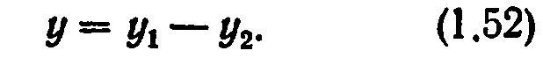
Оддий сиртмоқсимон чўлғамларда у=1.
Тўлқинсимон чўлғамда (1.63-расм) натижали қадам қисман қадам йиғиндисига тенг:
Агар икки қатламли чўлғамда секция қадами қутбли бўлинишга тенг бўлса, унда бундай чўлғамлар диаметрал қадам чўлғами деб айтилади.
Мис симини тежаш учун ва икки-қатламли тор тирқишда майдон шаклини яхшилаш қисқартирилган қадамда бажарилади, у$<τ$. Бунда у$≈0,8$ мисни тежашга эришилади, бир неча фоизни ташкил этган диаметриал қадамга ЭЮКдан таққослаш бўйича ЭЮК асосий гармоникни камайиши тўғри келади.
1.61-расмда диаметриал қадамдан сиртмоқсимон икки қатламли учфазали чўлғам схемаси тақдим этилган
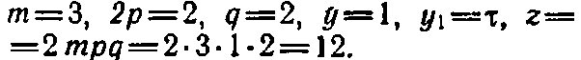

Қисқартирилган қадам билан учфазали сиртмоқсимон чўлғамдан у=5/6$τ$, ўша у қутблар миқдори учун (2р=2) ва фаза ва қутбда тирқиш сони (d=2)бўлган ҳолат 1.64-расмда кўрсатилган.
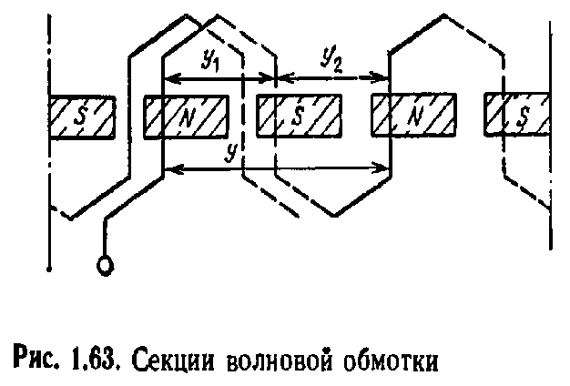

1.63-расм. Тўлқинсимон чўлғам секцияси
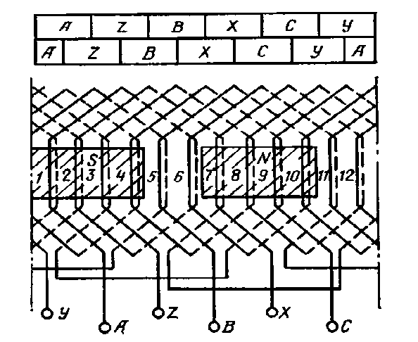

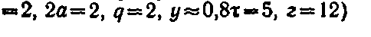
1.64-расм. Сиртмоқсимон уч фазали чўлғам. (2р=
Фазали зоналарни тақсимланиш бўйича қисқартирилган қадамдан чўлғамни кўриш мумкинки, пастки қатлам фазали зонаси юқори қатлам зонасига нисбатан $τ-у$1 га ўзгартирилади.
Уч фазали ўзгарувчан ток чўлғам секциялари бўйича токнинг оний қиймати учфазали чўлғам зонасида диаметриал ва қисқартирилган қадамда тўғри келади ва айланувчи майдон ҳосил қилади, бу ҳолат худди 1.8§ кўриб чиқилгандек.
Кўрилган схемаларда сиртмоқсимон чўлғамнинг параллел шоха миқдори а=p. Бунда p=1 а=1 бўлганда. 2p=4 бўлганда сиртмоқсимон чўлғами икки параллели тармоқни олиш имконини беради, олтиқутбли машиналарда эса параллели тармоқни учта ва ҳоказо бўлади. Технологик ва коммутация шароитидан келиб чиққан ҳолда чўлғамнинг параллел шоходаги токни 400 А дан кўп қилиб танланмайди. Шунинг учун ҳам йирик машиналарда параллел шохалари миқдори бирдан кўп бўлиши керак.
1.65-расмда учфазали ситрмоқсимон чўлғам қуйидаги параметрлар учун кўрсатилган m=3, 2p=4, 2a=2, q=2, y=0,8, τ=5, z=2mpq=2.3.2.2=24.
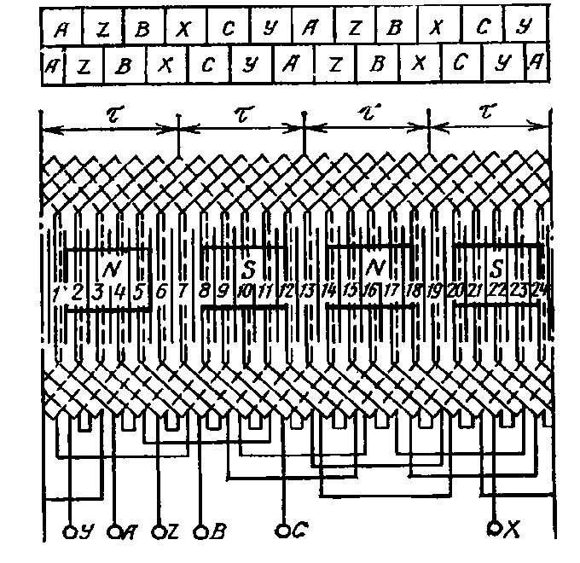

1.65-расм. Сиртмоқсимон уч фазали чўлғам.(2р=
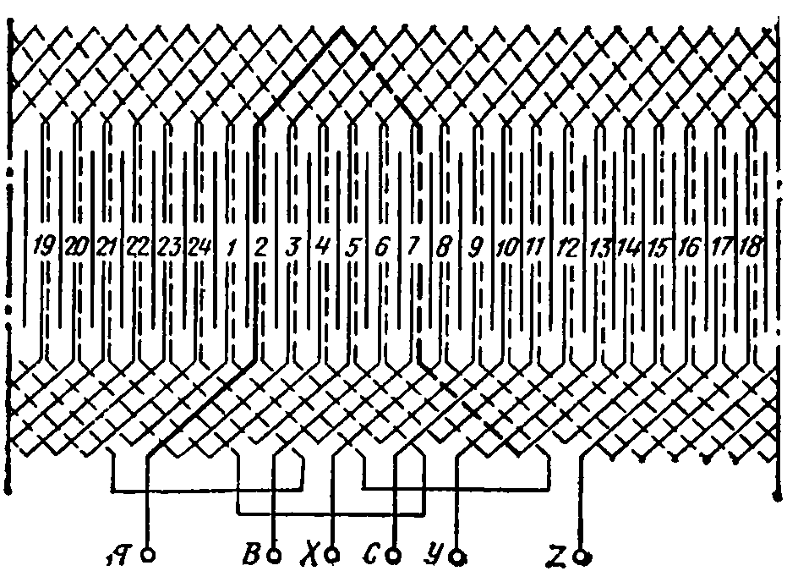
1.66-расм тўлқинсимон чўлғам схемаси
(m=3,2p=4,q=2,z=24)
Кўпқутбли ўзгарувчан ток машиналарда сиртмоқсимон чўлғам кўп миқдорда бирлашишга эга, бу мисни сарфланишини оширади ва чўлғамнинг тайёрлаш технологиясини мураккаблаштиради.
Агар параллел тармоқ миқдорини бир ёки иккига тенг қилиб танланса, тўлқинсимон чўлғамни танлаш мақсадга мувофиқдир. Тўлқинсимон чўлғамнинг сиртмоқсимон чўлғам олдидаги афзаллиги шундаки тўлқинсимон чўлғамнинг олдинги қисмининг ўзи ғалтаклараро бирикма бўла олади. (1.63-расмга қаранг). 1.66-расмда иккиқатламли тўлқинсимон чўлғам схемаси 2р=4,q=2,z=2 mpq=2$∙$3$∙$2$∙$2=24 учун берилган.
Ўзгарувчан токли машиналарда тўлқинсимон чўлғам бутун q кўпчилик секциялар учун натижали қадамда бажарилади, икки қутбли бўлинишга тенг ва фақат охирги секциядан кейин уни секция билан улаш мумкин бўлиши учун бошланғич-кисмининг ёнида ётган сунъий қисқартирилган ўтиш қилинади. Чўлғам тайёрлашдаги технологияни соддалаштириш учун одатда бир қадамли секция қўлланилади, қисқартирилгани эса чўлғам бошланғич қисмига ўтиш улагич ҳисобига эришилади (1.66- расм).
Ўзгармас токда машиналар якори чўлғамини бажариш принцип жиҳатидан ўзгарувчан токнинг иккиқатламли чўлғамидан фарқ қилмайди. Бироқ, частотада механик ўзгартиришнинг мавжудлигида-коллекторларга –чўлғамни тайёрлаш технологиясининг ўзига хослигини киритилган.
Коммутацияни яхшилаш учун секцияда ўрамлар сонини камайтиришга ҳаракат қилиш керак. Бунинг учун коллекторли пластиналар сонини ошириш зарур. Кичик тирқишлар тайёрламаслик учун бир тирқишга икки қатлам қилиб бирта эмас балки икки ёки уч секция жойлаштирилади. Чўлғам схемасини тузишда эффектив тирқишлар миқдори тушунчасидан фойдаланилади z_{э}. Бундай ҳолатда,z_{э} =S=R, Бу ерда S- чўлғамдаги секциялар миқдори; К- коллекторли пластиналар миқдори. Ғалтак чўлғами технологиясини соддалаштириш учун у секцияли қилиб тайёрланади (биртасидан, икки ёки уч секцияли).
Ўзгармас ток машинанинг чўлғами сиртмоқсимон ва тўлқинсимонга, оддий ва мураккабга бўлинади. Мураккаб чўлғамлар икки ёки уч оддий сиртмоқсимон ёки тўлқинсимон чўлғамдан иборат.
Ўзгармас ток машинанинг оддий сиртмоқсимон чўлғами 2а=2р.
Тўлқинсимон чўлғамда қутблар миқдоридан қатъий назар 2а=2 бўлади.
Оддий сиртмоқсимон чўлғами схемаси 2а=2, у=1,у₁=6 1.60-расмда кўрсатилган. Ситрмоқсимон чўлғамда параллел тармоқ миқдори 2а=2р.
Коллекторли пластиналар сони секция ва эффектив тирқишлар сонига тенг.
Кўпқутбли машиналарда параллел тармоқ мавжудлиги (1.67-расм) граммовский чўлғами схемасидан яхши кўриниб турибди. Бу ерда якор чўлғамида тўртта қутб, тўртта чўтка ва тўртта параллел тармоқ мавжуд.
Симметрик машиналарининг якорини симметрик чўлғамини ичида берк мувозанатловчи токлар бўлмайди, чунки параллел тармоқда ЭЮК тенг ва қарама-қарши йўналтирилган.
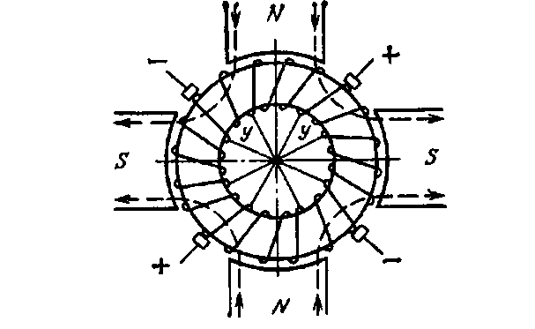

1.67.Расм. Тўртқутбли ҳалқасимон чўлғам.
У- мувозанатловчи уланма.

Тор тирқишнинг носимметрияли сабабли е₁$≠$е_{2,} (1.56- расмга қаранг) ва ∑$е≠$0.бўлади. Агар ∑$е≠$0 бўлса унда параллел тармоқдаги ЭЮК турлича бўлади ва мувозанатловчи ток вужудга келади. Мувозанатловчи ток бир номли чўтка орқали якор чўлғами ичида туташув ҳосил қилади ва коммутация ёмонлашади.
Мувозанатловчи ток чўткасини юксизлаш учун мувозанатловчи уланма бажарилади. У (1.67- расмда) чўлғамнинг назарий жиҳатдан тенг потенциал чўлғами нуқтаси уланади. Тўлқинсимон чўлғам мувозанатловчи уланмани талаб қилмайди, чунки унинг бошланғич қисми тенг потенциалли нуқтага уланади.
Ўзгарувчан ва ўзгармас токли машиналар чўлғами яна ҳам тўлалигича китобнинг тегишли боблари кўриб чиқилади.

1.10. ЭЛЕКТР МАШИНАЛАР ЧЎЛҒАМИДА ЭЮКни ҲОСИЛ ҚИЛИШ

Ўрамлардаги электр юритувчи куч чўлғам ўрамларида магнит майдони айланиши ёки ўрамларни магнит майдонида нисбий силжиши натижасида ҳосил қилинган бўлиши мумкин. (1.68- расм, а).
Ўрамларда ҳам худди шундай электр юритувчи куч ҳосил бўлади, агар магнит оқими вақтида қўзғалмас ўрам уни ўтказиб юборсагина ҳосил қилинади. (1.68- расм,б). Ўрамларда ЭЮК умумий ҳолатда майдоннинг фазовий силжишида ва бир-бирига нисбатан ўрамда эса вақтга қараб ўрамларга боғланган оқим ўзгаришида таъсирланади.
Электр юритувчи куч майдон ва тармоқни силжишига нисбатан шартланганлиги айланувчи ЭЮК дейилади. Электр юритувчи куч вақтга бўйича оқимнинг ўзгаришига боғлиқ бўлишини трансформаторли ЭЮК дейилади.

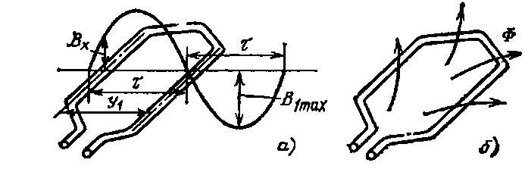

1.68-расм. Ўрамларда ЭЮКни ҳосил қилиш
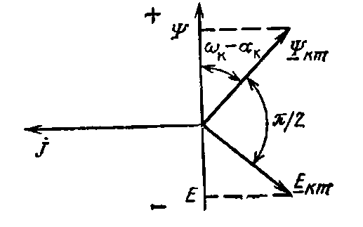

1.69-расм. Комплекс текисликда магнит оқимининг боғланиши ва ЭЮК

Айланувчи электр юритувчи кучни Фарадей томонидан тавсия этилган формула бўйича аниқлаш мумкин (1.68 а, расм)
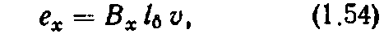
Бу ерда: L_{σ}- тармоқнинг актив узунлиги;𝓋- чизиқли тезлик.
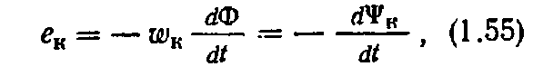
Сексияда электр юритувчи кучни (ғалтакда), бир нечта ўрамдан иборат бўлган ҳолати

бу ерда магнит оқим боғланиши

Бу ерда: Ψ_{км}- ғалтакнинг максимал магнит оқим боғланиши (1.69- расм). Комплекс текисликда оқим боғланиши ва ЭЮК Ψ_{км}- ва Е_{к}. векторларда тасвирланган. Шу векторлар проекциясига ҳақиқатдан ҳам ўқга ана ЭЮК ва магнит оқим боғланишларининг оний қиймати мос келади.
Ғалтакдаги электр юритувчи куч
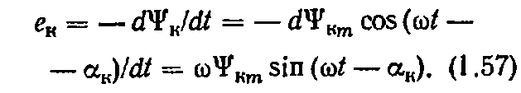

Ғалтак ЭЮК ҳақиқий қиймати
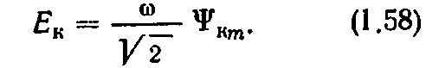

(1.57) дан комплекс текисликда
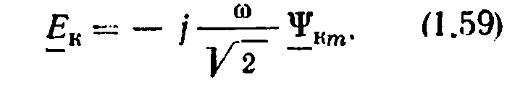
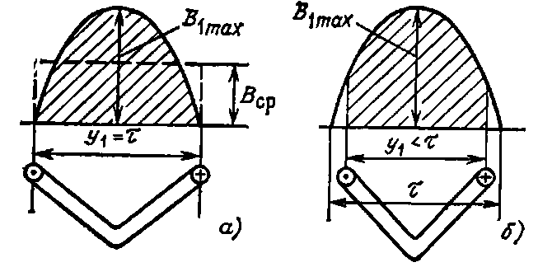

1.70-расм. ЭЮКни шарсимон ғалтакда (а) ва қисқартирилган (б) қадамда аниқлаш
Ғалтакда ҳосил бўладиган электр юритувчи куч ғалтакнинг тайёрланишига боғлиқ бўлади. Ғалтак ўрамларидаги шарсимон қадамдан иборат бўлган (1.70,а-расм), 1-чи гармоникада максимал оқим индукцияси
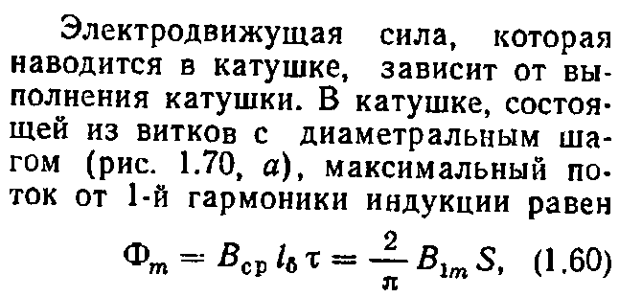
қуйидагига тенг.

Бу ерда: В_{1m}- индукция тебранишининг биринчи гармоникаси;
S=l$στ$ – майдондан ўтиб кетадиган оқим.
Унда ўтказгичнинг ЭЮК
ЭЮК тебраниши
Худди шундай
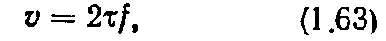
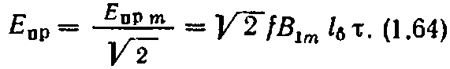
Унда

Ғалтак учун қисқартирилган ўрамдан (1.70 б- расм)
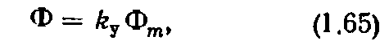

Бу ерда: $k$_{у}- ғалтак ўрамида қадамни қисқариши ҳисобига ЭЮКни камайишини ҳисобга олувчи қисқартирилган коэффициент.
Қисқартирилган қадамдаги нисбий қадам бирдан кам.
β═ y/τ (1.66)

Шу билан икки ўтказгичли ўрамда ЭЮК Е_{ўт}` ва E_{ўт}`` бир хил, аммо фаза бўйича $βπ$ бурчакка силжиган (1.71-расм). Шунинг учун ўрамдаги ЭЮК қуйидаги формулада ифодаланади
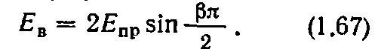

Қисқартирилган коэффициентнинг геометрик йиғиндиси ЭЮКнинг арифметик йиғиндиси нисбати тенг:
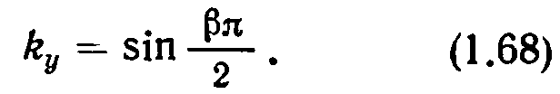
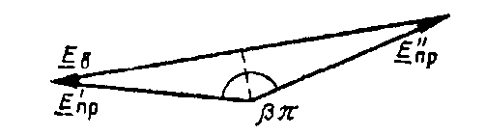

1.71-расм. Е_{в} ўрами қисқартирилган қадамда ЭЮК
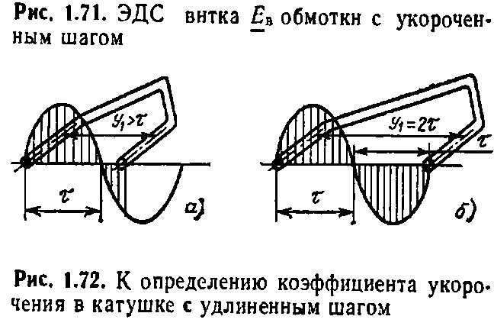

1.72-расм. Узайтирилган қадамда ғалтакнинг қисқартирилган коэффициентини аниқлаш
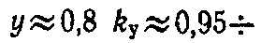
Тармоқ қадамида 0,98.
Ғалтакни узайтирилган қадамда у$>$1 бажариш мумкин. Бу билан бошланғич қисмида узунлик кўпаяди ва мис сарфи ўсади. Бироқ $k$_{у}- коэффициент бирдан камбўлса, натижаловчи оқим камаяди (1.72, а- расм). у=2$τ$ тенг бўлганда эса ғалтак контуридан ўтиб кетувчи натижали оқим нолга тенг бўлади (1.72,б- расм)
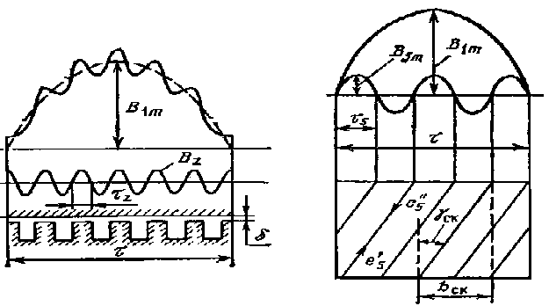
Электр машиналарнинг тор тирқишдаги майдони синусоидадан фарқ қилади. Юқори гармоник МЮКнинг носинусоидал тақсимланиши ҳисобига бошқа сабаблардан тўйинган ротор ва статор тиши борлигида пайдо бўлади.

1.73-расм. Тор тирқишда майдонни бузилиши
1.74-расм. Ётган тирқишни ҳосил қилиш, тармоқда юқори гармоник ЭЮК компенсацияси.
Машинанинг тавсифига кўра юқори гармоникаларнинг таъсирини камайтириш учун қисқартирилган қадамдан чўлғам қўлланилади, тирқишни қиялигини амалга ошириш ва бошқа чоралар кўрилади. Тирқиш қиялиги ротор ва статорни тишли бўлинишида бажарилади ва юқори гармоник таъсирининг камайишини таъминлайди, шундай қилиб қияликдаги тармоқда ЭЮК юқори гармоникадан компенсацияланади. (1.74-расм): тармоқнинг бир қисмида е`₅ ЭЮК ва е``₅ бошқа томонга қарама қарши йўнатирилган.
1-гармоникада ЭЮК тирқишлар қиялашганда камаяди. 1-гармоникада ЭЮК тирқишлар қийшиқлиги ҳисобига камайиши қийшиқ 𝓀_{ск} коэффициентини белгилаб беради. Тирқиш қийшиқлигида ротор ва статор қандайдир бурчаклар остида жойлашади $γ$_{ск} (1.75-расм):
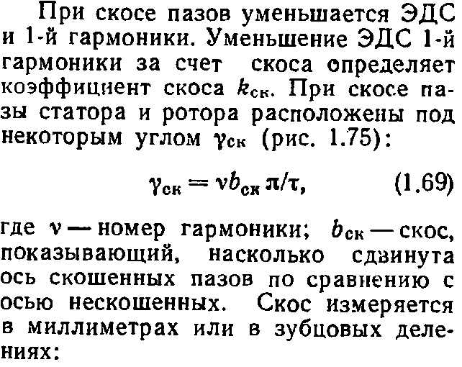

Бу ерда: $γ$-гармоника рақами; b_{ск}- қийшиқликни кўрсатувчи кесилмаган ўқ билан таққослаш бўйича кесилган тирқиш ўқи қай даражада силжигани. Қийшиқ тишли бўлинишда ёки миллиметрда ўлчанади:
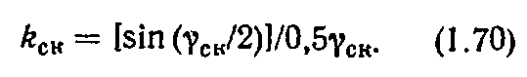
Тишли бўлинишга тенг қияликдан 𝓀_{ск} ни 1-чи гармоника учун оламиз. Юқори гармоника учун 𝓀_{ск} бирдан жиддий равишда кам.
Машинани ишлашида тирқишнинг қийшиқлиги ЭЮК шаклини яхшилайди ва шовқин ва тебранишни камайтириб, юқори гармоникага таъсир қилади. Бироқ тирқиш қийшиқлиги тармоқ узунлигини оширади, бу актив қаршиликни келиб чиқишига ва индуктив қаршилик тарқалишига сабаб бўлади.
Шундай қилиб, 𝓀_{у} ва𝓀_{ск} коэффициентларни ҳисобга олиб ғалтакда ЭЮК ни қуйидагича аниқлаш мумкин бўлади:
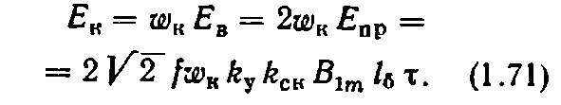

Қутбли бўлинишда оқим
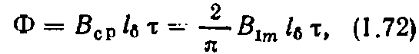

Унда ғалтакдаги ЭЮК
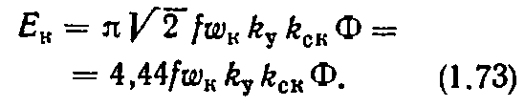

Одатда электр машиналарнинг чўлғами ғалтакли гуруҳдан иборат бўлади. Ҳар бир ғалтакли гуруҳ d қўшни тирқишларда ётган ва бирин-кетин уланган ғалтакдан иборат бўлади. Eq
Ғалтакли гуруҳларнинг электр юритувчи кучи алоҳида ғалтаклардаги ЭЮКнинг геометрик йиғиндисига тенг, арифметик йиғиндисига тенг бўлмаслигига сабаб шундаки ғалтаклар тирқишда

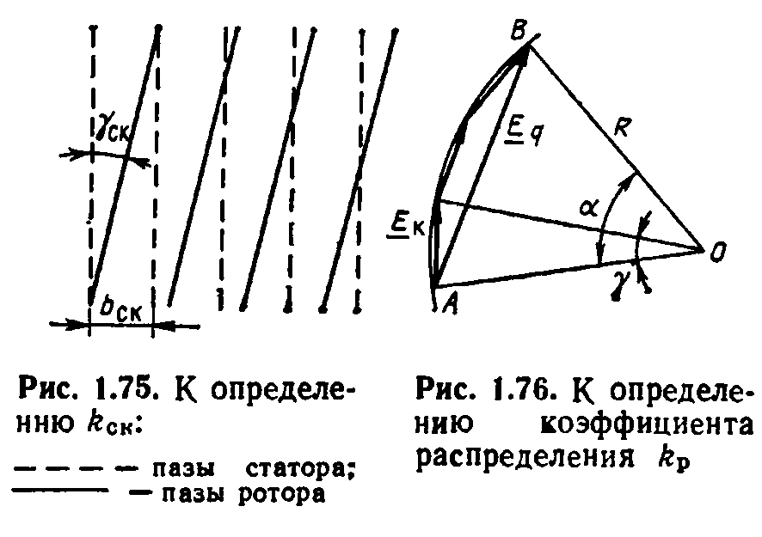
1.75-расм 𝓀_{ск} ни ни аниқлашга  --------статор тирқиши  -------ротор тирқиши | 1.76-расм. 𝓀_{р} ни  тақсимланиш коэф  фициентини аниқлашга
Ротор ва статор цилиндрининг ички ва ташқи юзасида, a=$π$/mq бурчакка
1-гармоника магнит майдонида бир-бирига нисбий силжиган бўлади.
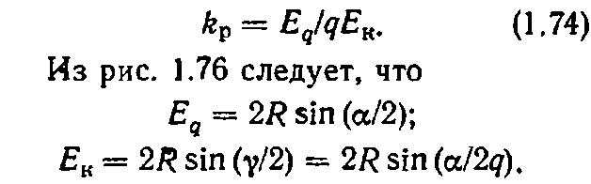
Чўлғамни тақсимланиш коэффициенти ғалтакларнинг бир-бирига нисбати бўйича силжиши ва тенглигида ЭЮКнинг камайишини ифодалайди. (1.76-расм)

1.76-расмдан кўриниб турибдики,
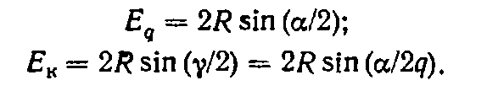

m-фазали чўлғамда тақсимланиш коэффициенти қуйидагича ифодада аниқланади

(1.75) дан кўриниб турибдики,
q=1 бўлганда (бир ғалтак учун) 𝓀_{р}=1.
q$>1 бўлганда$𝓀_{р}$<$1бўлади.
Тақсимланган чўлғамда қачонки q$→∞$ бўлса, АВ хорда (эгри чизиқнинг икки нуқтасини туташтирувчи тўғри чизиқ) нисбати 𝓀_{р} мавжуд ёй узунлиги АВга боғлиқдир.
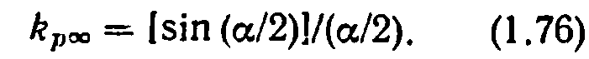
𝓀_{р}$∞$ қиймати $a$ белгиланган бурчакда 𝓀_{р} ўта кам қийматга эга бўлади. Электрмашинасозлик амалиётида энг кўп фаза ва қутбга тирқиш миқдори (q=2$÷$ 12) 𝓀_{р} бирлигидан кам фарқ қилиши тарқалган.
1-чи гармоника учун ғалтакли гуруҳда электр юритувчи куч
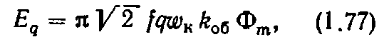

Бу ерда: 𝓀_{об} –чўлғам коэффициенти;

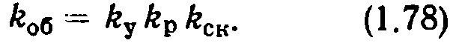

Қоида бўйича чўлғамли коэффициенти, бирдан кам 𝓀_{об}$≈0.9÷$0.98.𝓀_{об} коэффициенти ҳисобига ЭЮКнинг реал машинада чўлғам қадами қис-қариши, тирқиш қийшиқлиги мавжудлигида ва ротор ёки статор тирқишларда уни бажарилиши камайишини тавсифлайди.
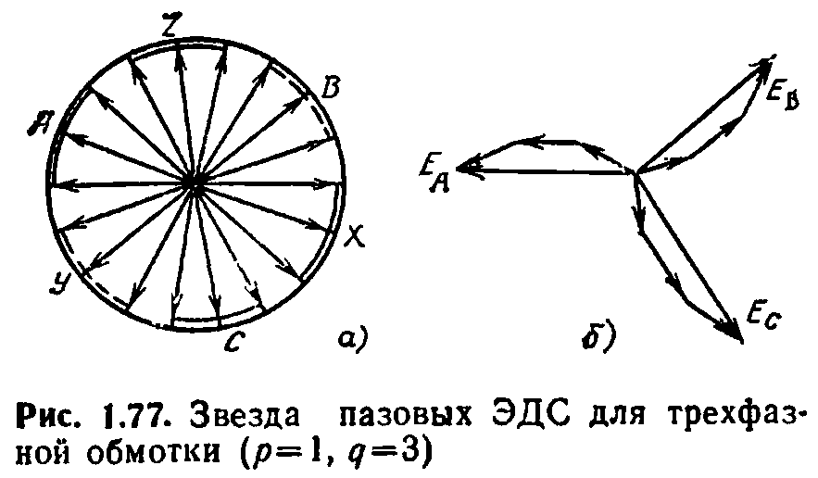
1.77-расм. Юлдуз уланган уч фазали чўлғамда тирқишли ЭЮК
(p=1,q=3)
𝓀_{об}$w$ кўпайтмаси ғалтакнинг эффектив миқдори дейилади, бунда электр машинада айланаётган қутб оқими трансформатордан фарқ қилган ҳолда ғалтак билан тўлиқ тирқалмайди.
Чўлғам фазасидаги ЭЮКни аниқлаш учун (1.77) ифодадаги фойланииш мумкинки, чунки унда ғалтакли гуруҳда ўрамлар миқдори ўрнига $qw$_{к} фаза ўрамларига кетма-кет уланган миқдори қўйиб чиқилади
$w=nqw$_{к},$n-$бу ерда кетма-кет уланган ғалтакли гуруҳ миқдори:
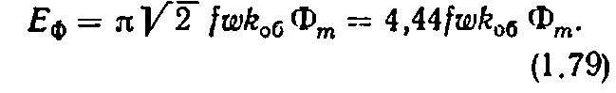

Ғалтакли гуруҳдаги ўзгармас токда машинасининг чўлғамида турли қутблар остида ётган, бир миқдордаги ғалтакдан иборат бўлган ва ротор ва статор (ёки тирқишлар миқдори) ички айланмасида бир хил ёйни эгаллаган, шунинг учун ғалтакли гуруҳ симметрикдир ва уларда бир хил ЭЮК ҳосил бўлади. Бу гуруҳларни параллел ёки кетма-кет улаш мумкин.
m- чўлғам фазаси ўрамлар сони , чўлғам фазаларининг ўрамлар сони $α$ параллел ўрамларда қуйидаги формуладан аниқланади,
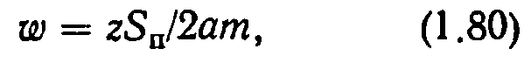
S_{n}-тирқишдаги эффектив ўтказгич миқдори
Бир ёки бир нечта параллел ўрамларда эффектив ўтказгичдан иборат бўлиши мумкин.
Чўлғам фазасида ЭЮКни аниқлаш учун ғалтакли гуруҳнинг ЭЮК векторли диаграммасидан фойдаланилади, уни тирқишли юлдуз ЭЮК деб айтишади (1.77- расм)
ЭЮК тирқиши юлдуз уланган уч фазали чўлғам учун 1.77-расмда берилган бўлиб m=3, p=1, q-3 (1.54-расмга қаранг). Фазаларнинг электр юритувчи кучи ҳар ғалтакда ЭЮКнинг векторли йиғиндиси ҳисобланади (1.77- расм). ЭЮКнинг тирқиш юлдузи (1.77-расм,а) тақсимланиш коэффициентини аниқлаш имконини беради. Носимметрик ва симметрик, икки фазали ва кўпфазали чўлғам қачонки ЭЮК фазасини ҳисоблаш (1.79) бўйича қийинчиликка учрайди.
1-чи гармоника учун олинган юқори ифодани юқори гармонида тарқатиш мумкин.
Фазаларнинг электр юритувчи кучи майдоннинг юқори гармоникасидан

Бу ерда: Ф_{mv},𝐟_{v} ва k_{обv} - v-чи гармониканинг частотаси, оқими ва чўлғам коэффициенти .
Шундай қилиб v-чи гармониканинг қутбли бўлиниши $τ$_{v} ва v марта 1-чи гармоник қутбли бўлинишидан кам, у ҳолда v-гармоника магнитли оқими қуйидагича бўлади.
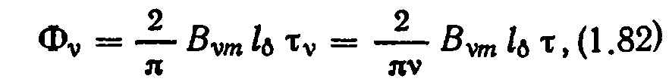
В_{vm}-машинанинг тор тирқишида индукциянинг v-чи гармоник тебраниши.
Вақтинчалик гармоник учун 𝐟_{v}= v𝐟, фазовий гармоник учун 𝐟_{v}= v𝐟₁ бўлади.
v-чи гармоник учун чўлғам коэффициент
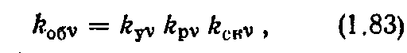

k_{уv}, k_{рv,} k_{сkv} –қисқартирилган коэффициентга мувофиқ, v-чи гармоник учун қийшиқлик ва тақсимланиши.
Ғалтак ўтказгичлари бурчак силжишида v-чи гармоникага нисбатан v$βπ$ тенг (1.73-расмга қаранг) ва v-чи гармоник учун тақсимланиш коэффициенти
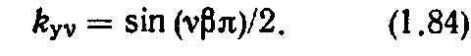

v-чи гармоник майдонига нисбатан тирқиш қийшиқ бурчаги (1.74-расмга қаранг) 1-чи гармоникага нисбатан v марта кўп ва v-чи гармоник учун коэффициент қийшиқлиги ҳам

вақтинчалик гармоник ҳам биринчи каби худди шундай тезликда айланади. Фазовли гармоника асосий гармоникага нисбатан v марта кам бурчакли тезликка эга, шундай қилиб
$τ$_{v} =$τ$₁/v 𝐟 = 𝐟₁ бўлади.
Юқори гармоник мавжудлигида ЭЮКнинг тўла таъсир этувчи қиймати
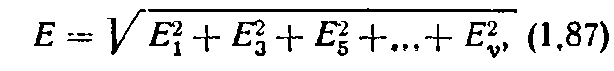

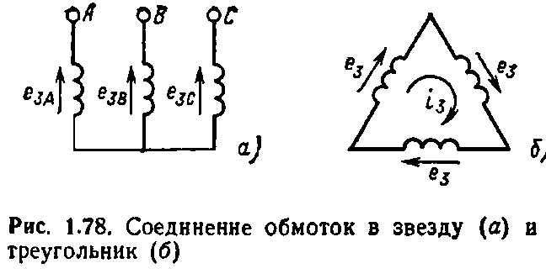

1.78-расм. Чўлғамни юлдузча а) ва учбурчак (б) улаш
Е₁,Е _{3 ......},Е_{v} – тегишли гармоникда ЭЮК-нинг тебраниш қиймати.
Юқори гармоникада ЭЮКни ҳолати бузилади ва унинг кучланиш шакли носинусоидал бўлади. Электр тармоқда ва истеъмолчиларда носинусоидал кучланиш қўшимча исрофларни келтириб чиқаради ва cos $φ$ КПДни ёмонлашувига олиб келади. Электр машиналарда тебраниш ва шовқиннинг содир бўлиши юқори гармоникалар сабаб бўлиши мумкин.
Юқори гармоникадан ЭЮКни пасайтириш учун чўлғам қадами қисқартирилиши ҳисобига, тирқишлар бўйича чўлғам тақсимланиши (q дан каттароғини танлаш етарли) ва тирқишлар тезлигида юқори гармоникани йўқотишга ҳаракат қилишади.
ЭЮК шаклига чўлғамни уланиш схемасини танлаш ҳам таъсир кўрсатади.
Кўпфазали системаларда асосан иккита асосий уланиш қўлланилади бу кўпфазали юлдуз ва кўпбурчак улашдир. Ҳаракатланаётган машинанинг учфазали системаси энергетикада юлдуз ва учбурчак қилиб улаш қўл-ланилади. (1.78 расм)
Уч фазали системаларда 3-чи гармоника ва унга такрорийда эса тоқ гармоника муҳим ҳолатга эга. (v=9;15;15 ва бошқа). Беш фазали системада 5-чи гармоника ва такрорий унинг гармоникаси муҳим ўрин тутади ва ҳоказо.
Учфазали системада А,В,С 1-чи гармоника бир-бирига нисбатан 120⁰ силжитилади. Гармониканинг электр юритувчи кучи А.В.ва С учта фазаларга кўра такрор, бу гармоникаларни юлдуз қилиб улаганда ва фаза бўйича мос келганда чизиқли кучланишда улар йўқ бўлади (1.78 расм). Чўлғамлари учбурчак уланганда ЭЮКнинг гармоникаси чўлғамининг ичини айланувчи ток ҳосил қилинади.
Бу ўзига хосликларни трансформатор ва электр машиналарни лойиҳалаштираётган вақтда ҳисобга олиш зарур.
Қоида бўйича, юқори гармоника электр машиналарнинг энергетик кўрсаткичларини ва тавсифини ёмонлаштиради. Майдон юқори гармоникада бўлмайди фақат идеал электр машиналарда бўлади, уларнинг оралиғида айланма магнит майдон бўлади. Электр машиналарни лойиҳалаштиришда машинада магнит майдон максимал даражада синусоидалга яқинлатирилишига ҳаракат қилинади.

1.11. ЧЎЛҒАМДАГИ МАГНИТ ЮРИТУВЧИ КУЧ

Электр машиналарда магнит майдони чўлғамдан оқиб ўтувчи ток орқали ҳосил қилинади. Агар машинадаги $δ мал$ силлиқ оралиқ бир текисда бўлишига йўл қўйилса қутбли бўлиниш ва ротор диаметридан таққослаганда тўйинмаган бўлади, бунда магнит майдонининг шакли МЮК шакли билан белгилинади.
Диаметрал қадамдаги ғалтак магнит юритувчи кучи (1.79 расм) ҳисобга олинмасдан йўл қўйилган камчиликларда ғалтак қалинлигига тенг.
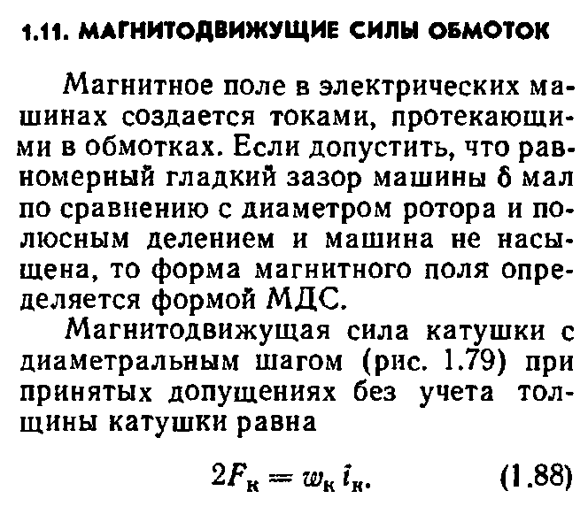
Ғалтак иккита қутбга эга (шимолий ва жанубий) шунинг учун бир қутбга F_{к} қабул қилинади.
МЮКнинг тўғрибурчакли тўлқинини Фурье қатори бўйича ёзиш мумкин:
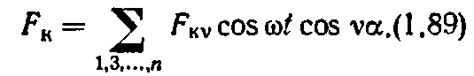

Ғалтакдаги магнит юритувчи куч чексиз қатордаги тоқ гармоникадан иборат, уларнинг ҳар бири бўшлиқда гармоника қонун бўйича (cosv$α$) ва вақтга (cos$ωt$) га қараб ўзгаради
Ўзгарувчан токда ғалтакнинг силлиқлигида МЮК нинг биринчи гармоникасининг тебраниш миқдори қуйидагича
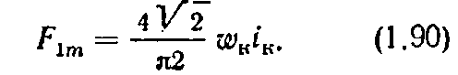

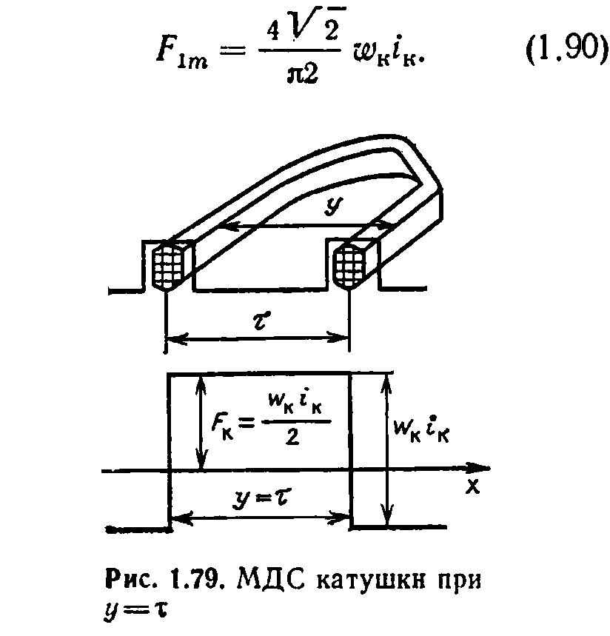
1.79-расм. у=$τ$ бўлганда ғалтаги МЮК

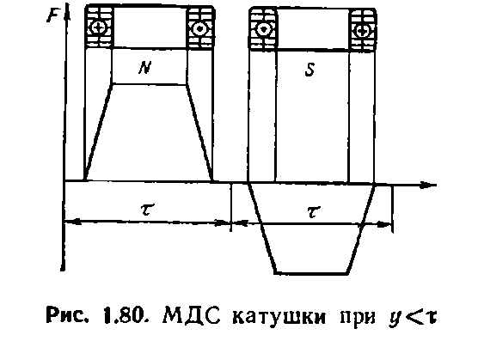

1.80 -расм. у$<τ$ бўлганда ғалтакдаги МЮК

Қисқартирилган қадамдан икки ғалтакда магнит юритувчи куч у$<τ$ (1.80 расм) трапеция шаклида тақдим этилган бўлиши мумкин. Трапеция МЮКни гармоник қаторда тизиб чиқишда юқори гармоника тебраниши МЮК тўғрибурчаклига кўра сезиларли даражада кам.
Ғалтакли гуруҳда магнит юритувчи куч поғонасимон кўринишга эга бўлади ва бунда у синусоидага яна ҳам яқинлашади.(1.81-расм)
Фазаларнинг чўлғамидан иборат бўлган магнит юритувчи кучи ғалтак системасидаги МЮК йиғинидисига тенглашади.
Уч фазали чўлғам учун фаза ва қутбда тирқишнинг бутун миқдорида, ток оқиб ўтувчи фазаларда қуйидаги формула ҳосил бўлади.
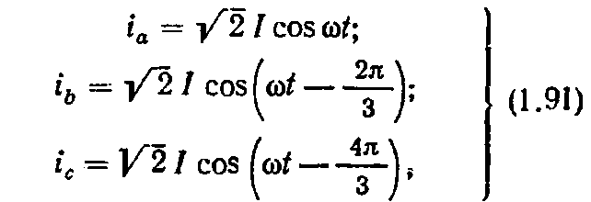

Ҳар бир фазада пульсланувчи МЮК тўлқини жуфтликларини қўшиб чиқиш натижасида натижали майдон ҳосил қилинади
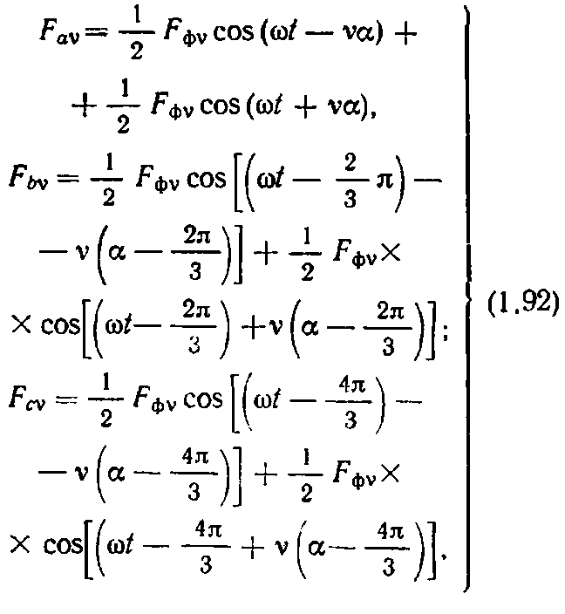

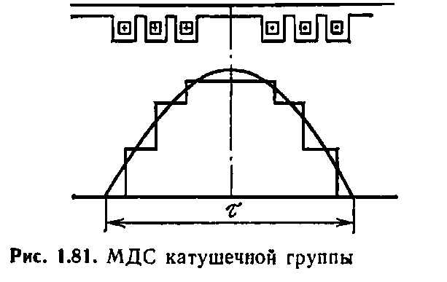

1.81-расм. Ғалтакли гуруҳларда МЮК
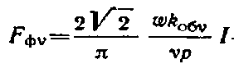

Бу ерда: v-чи гармоникали МЮК фазаларида тебраниш қийматини билдиради.
Тўғри кетма-кетлик йиғиндисида МЮК тебранишда синусоидал қонун бўйича ўзгарадиган 3/2 F_{фу} ҳосил қилади, тескари кетма-кетликда майдон ҳосил бўлмайди.
Уч фазали чўлғамда МЮКнинг 1-чи гармоник учун

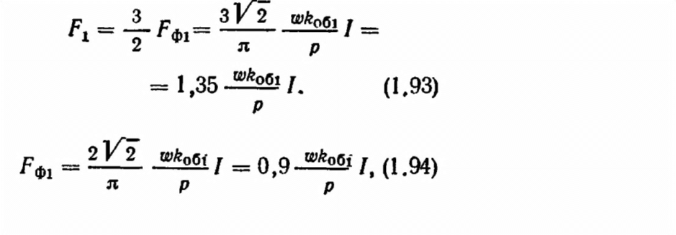

Бу ерда

фазалардаги ток I=I_{к}$α$га тенг ($α$₋ чўлғам параллел ўрамлар қиймат)
Умумий ҳолатларда МЮК m фазали чўлғам учун – v ли -гармоника
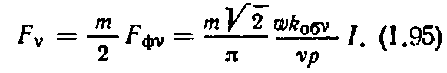

Симметрик машинадаги уч фазали чўлғамда магнит юритувчи куч вақти-вақти билан ўзгарадиган эгри ҳолатида ифодаланади, шунинг учун ҳам уни гармоника қаторига тизиб чиққанимизда жуфт гармоника ҳосил бўлмайди.
Учфазали чўлғамнинг ток гармоникасини учта чексиз секторга бўлиш мумкин: 6n+1, 6n-1 рақамли юқори гармоника (n- бу ерда оддий бутун сон) ва гармониклар, уч кўпайтмаси (3,9,15 ва бошқ). 6n+1 гармоник қаторлари (7,13,19-чи ва бошқ) 1-чи гармоник айланаётган томонга айланади, албатта у тегишлича синхрон бурчак тезлигида, ($ω$с1) биринчи гармоника синхрон бурчак тезлигини таққослаш бўйича v –марта кам.
6n-1 гармоника қатор (5,11,17-чи ва ҳоказо) 1-чи гармоника қарама-қарши айланаётган томонга синхрон айланиш$ω$_{с1}/v частотасига қараб айланади.

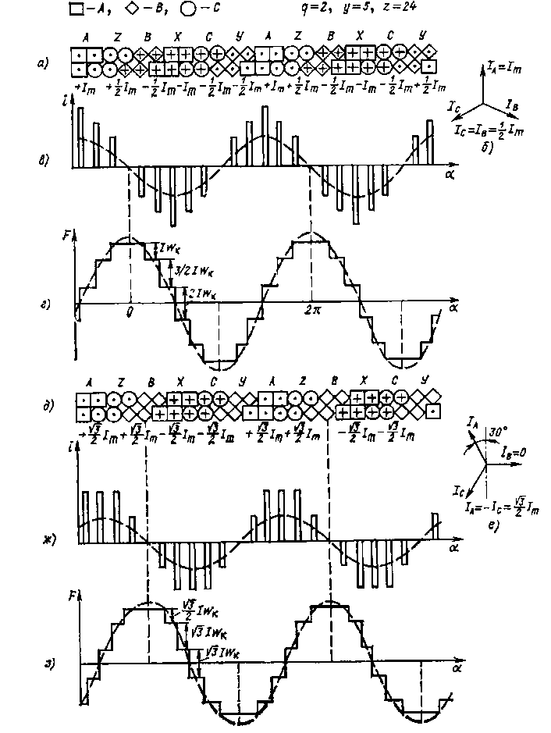

1.82-расм. Уч фазали чўлғамда МЮКнинг тизилиши

$ω$c1/v. Ана шу гармоника қатори бўйича машинага нисбатан тормозлаш режими бўлади. Гармониканинг учтаси такрорий, худди шундай 3-гармоника ҳам уч фазалик системада, учбурчак ичида туташади ва майдон ҳосил қилади, нол кетма-кетликдаги майдоннинг ишчи жараёнлари тавсифига яқин таъсир қилади.
Чўлғамдаги МЮКни аниқлаш учун кўпинча график усулдан фойдаланилади, унинг асосида устма-устлаш режими туради. Ғалтак жойлашган жойларда МЮК сакраши билан ўзгаради, токсиз участкаларда эса МЮК ўзгармайди. (1.82 расм). Участкалардаги МЮКни тузилишини умумлаштириб F натижа юзага келганни аниқлаш мумкин. МЮКнинг икки қатламли уч фазали чўлғам учун тузилишини келтирамиз .
2р=4, q=2, z=24 (1/65 расмга қаранг) y=^{5/}₆$τ$қадамдан. Шундан сўнг чўлғам учун фазавий зоналарни ростлаш графиги чизилган бўлади.(1.82, а ва д расм), векторли диаграмма ҳолатидан биттаси учун чўлғам фазасидаги ток ва тирқишда натижа юзага чиққандаги ток аниқланади. (1.82,в ва ж расм). Векторли диаграммага мос келувчи вақт моменти учун 1.82.б.расм бу ерда токлар қуйидагича кўринишда бўлса

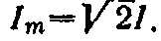
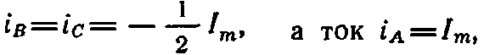
i_{A}=I_{m} бу ерда
Ток йўналиши ва тебранишини ҳисоблаган ҳолда тирқишда юзага келган токни (1.82,в расм) ва МЮКни статор бўйлаб ростланиши аниқлаймиз. (1.82,г, расм)
Ана шундай тузилишлар вақтнинг бошқа моментлари учун ҳам ва МЮК ҳамда токларни ростлаш тузилишларида ҳам такрорланади. (1.82,е-з). Векторли диаграммалар учун 1.82 расм

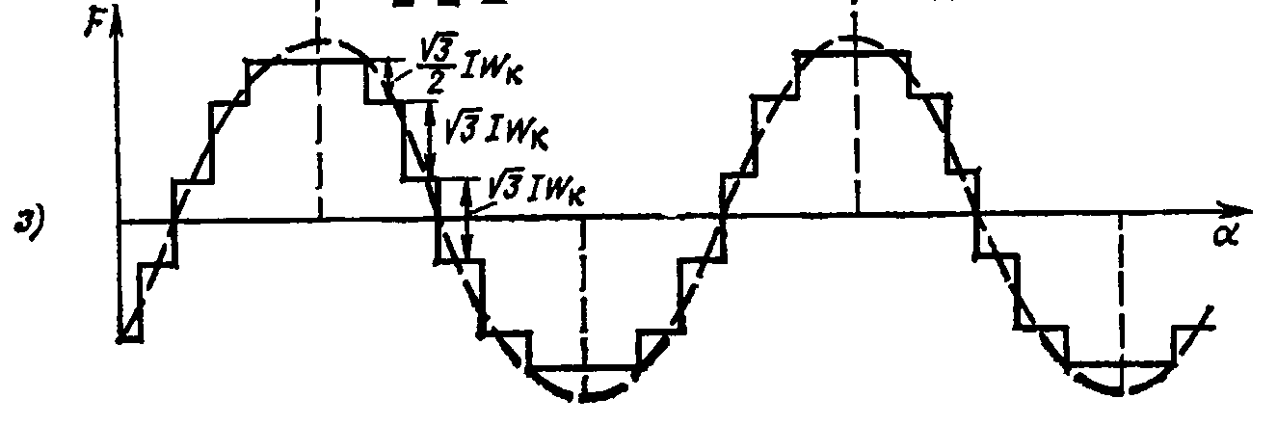
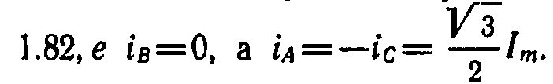

Симметрияли чўлғам учун бутун q эгри чизиқли токлар ва МЮК абцисс ўқига нисбатан симметрикдир. Фазавий токларнинг векторли диаграммаси бурилишида яъни вақтни ўзгаришида максимум МЮК статорга нисбатан аралашиб кетади. Шундай қилиб, тор тирқишда айланаётган магнит майдони ҳосил бўлади.
МЮК вақт шаклига қараб ўзгаради, унинг кўриниши эса чўлғамни бажаришига боғлиқ бўлади бир ёки икки қатламли, қутбдаги тирқишлар сони ва фазалар q қисқароқ.
q катталашса,эгри чизиқлар синусоидга яқинлашади, қисқароғи эса
y$≈$0,8$τ$. Бироқ МЮКни синусоидал тақсимлашда фақатгина машина тирқишида чўлғамларни нотекис тасқимлашини имкони бор. Синусоидал МЮКли чўлғам синусли чўлғам деб айтилади. Улардан фақат махсус машиналарда фойдаланилади.
q касрли чўлғам эгри носимметрик МЮКга эга бўлади ва у турлича жуфт қутблар остида турлича кўринишга эга бўлади. МЮКнинг график кўринишидаги тизилиши оддий чўлғам каби бир хилда q касрли чўлғам учун худди шундай ўтказилади.

1.12. ЭНЕГИЯНИ ЭЛЕКТРОМЕХАНИК ЎЗГАРТИРИШ ТЕНГЛАМАСИ
Энергияни ўзгартириш жараёнларини математик таърифи электр машиналарда муҳим аҳамиятга эга.
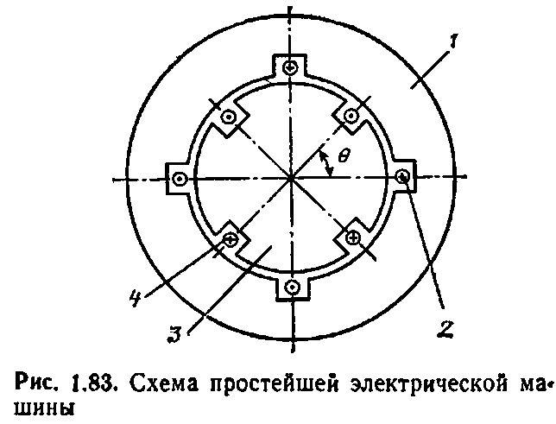

1.83-расм. Оддий электр машиналарнинг схемаси

Уларда ЭХМни қўлланилиши аналитик ечим топмаган электромеханикадаги мураккаб тенгламаларни ечиш имконини беради. Кейинги ўн йилликда электр машиналарни ривожлантириш назарияси билан боғлиқ бўлган муваффақиятлар ЭХМни қўлланилиши ва электр машиналарда математик моделларни ривожланиши билан бевосита боғлиқдир.
Шундай қилиб, умумлаштирилган электр машиналар модели кўпчилик электр машиналар учун тўғри келади, умумлаштирилган электр машиналар учун энергияни электромеханик ўзгартириш тенгламасини кўриб чиқиш мақсадга мувофиқдир.
Умумлаштирилган электр машиналари (1.28-расмга қаранг) энг оддий ва ҳақиқий электр машиналарга мос келади (1.83-расм). Бу машинанинг 1 статорида тирқишлар мавжуд бўлиб, статорнинг 2 чўлғами жойлашган. Роторда 3 ҳам тирқишлар мавжуд бўлиб, унда ротор чўлғами 4 жойлашган. Пўлат ўзакда исрофни камайтириш учун статор ва ротор магнит ўтказгичи шихталанган электротехник пўлат листларидан тайёрланган. Статор ва ротор ўртасида тор тирқиш мавжуд бўлиб, у асосан магнит майдони энергиясига бойитилади. Статор ва ротор токлари орқали ҳосил бўлаётган магнит оқими статор ва ротор бўйича туташади ва тор тирқиш орқали ўтади. Машинани мўлжалда статор ва роторнинг пўлатли участкасида индукция шундай танлаб олинадики, МЮКнинг асосий қисми тор тирқиш ва статор ва роторнинг тишчаларига тўғри келиши керак.
Статор ва роторнинг ўтказувчанлигини чексиз кўп деб ҳисобласак, унда магнит ўтказгичлар ичида магнит потенциалининг турличалигига аҳамият бермаслик мумкин, унда
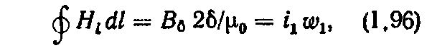
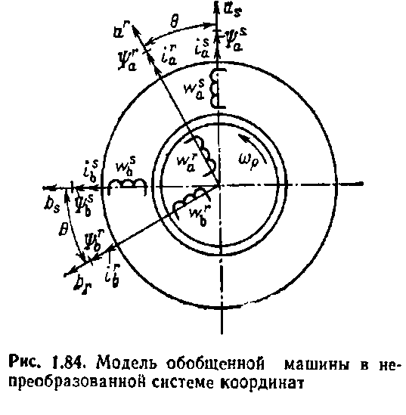

1.84-расм. Координаталари ўзгартирилмаган системасида умумлаштирилган машиналарнинг модели.

Бу ерда: I₁$w$₁- статорнинг чўлғами сони ва ток ишлаб чиқариш;
$δ$-тор тирқиш;
$μ$₀-ўзгармас магнит.
Унда идеал машиналарнинг тор тирқиш индукцияси қуйидагича
бўлади.
Статор ва роторнинг икки ортогонал системасига эга бўлган икки қутбли икки фазали электр машиналарни кўриб чиқамиз $w$^{s}_{a,}$w$_{b}^{s} ва $w$^{r}_{a,}$w$_{b}^{r} (1.84- расм). Машиналарнинг ишлашида ротор ва статор бир-бирига нисбатан жойлашади, чўлғам ўқи оралиғидаги$θ$бурчак нисбий айланиш частотасини белгилаб беради. Статор қўзғалмаганида
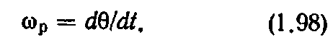

Чўлғам ўқларидан (1.84- расм) (a_{r},b_{r} ва (a_{s},b_{s}) ротор ва статорнинг координатли ўқига бир-бирини устига ётқизиш қулайдир. Шу билан бирга координатли ўқлар (a_{s}, b_{s} ва ar, b_{r} ) каби ротор ва статорнинг чўлғамидек бир-бирига нисбатан уларнинг нисбий силжиши ҳақида гапириш мумкин. Электр машиналарнинг назариясида бу ўқлар табиий ёки ўзгартирилмаган фазавий координат деган номга эга бўлган.
Тахмин қилиш мумкинки, чўлғам ўқлари оқимга илашма векторларига мос келади ($Ψ$^{s}_{a},$Ψ$^{s}_{b},$Ψ$^{r}_{a} $ва Ψ$_{b}^{r}) ва чўлғам токларига ҳам (i ^{s}_{a},i ^{s}_{b},$ва$ i^{r}_{a} ,i_{b}^{r})
(1.84- расм).
Ротор айланганида ротор ва статорнинг чўлғамлари бир-бирига нисбатан ўз ҳолатини ўзгартиради ва шу билан токлар ва илашма оқимси ҳам ўзгаради. Статорнинг чўлғами илашма оқимси чўлғам ўқи ўртасида $θ$ бурчакка боғлиқ бўлади ва қуйидаги тенглама билан аниқланади:
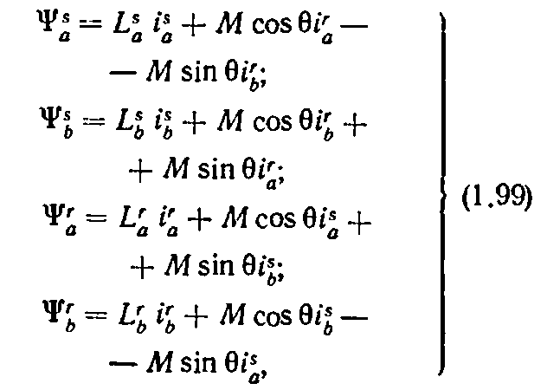

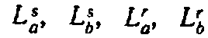
бу ерда: - нинг a ,b ўқи бўйича ротор ва статорга тегишли тўла индуктивлиги; М- ротор ва статор чўлғами орасидаги ўзаро индуктивлик.
а ўқи бўйича масалан статор чўлғамининг тўла индуктивлиги
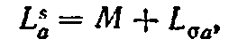

а ўқи бўйича статор чўлғами сочилиш индуктивлигини -L_{σа} ни билдиради.
Машинанинг тор тирқишида чўлғамдаги фазовий комбинациянинг мавжудлиги туфайли ток ва кучланишларнинг вақтинчалик силжиши ва айланма магнит майдоннининг ҳосил қилади.
Тор тирқишдаги идеал машинанинг чиқишдаги синусоидал кучланиш орқали айланма майдон мавжуд бўлади. Ротор ва статордаги ток частоталари электромеханиканинг учинчи қонунига мувофиқ ўзаро мустаҳкам боғланган, ротор ва статор майдони бир-бирига нисбатан қўзғалмасдир.
Тор тирқишдаги айланма майдонни индукциянинг юзага келган вектор натижалари сифатида тасаввур қилиш мумкин
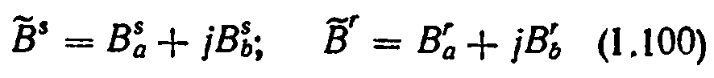
ва илашма оқим
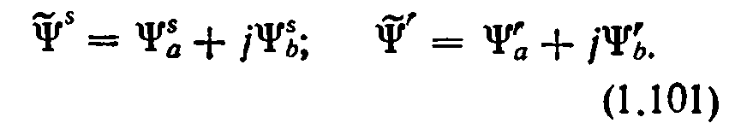

(1.84-расм)га асосан ротор ва статорнинг координати ўқида индукция ва илашма оқимсидан иборат бўлган проекцияси (1.100) ва (1.101) да келтирилган.
Ротор ва статорни Ũ^{s,}Ũ^{r} кучланишини векторларнинг юзага келган натижаси кўринишида тасаввур қилиш мумкин ва худди шунингдек ротор ва статор токларини ҳам Ĩ^{s} Ĩ^{r}.
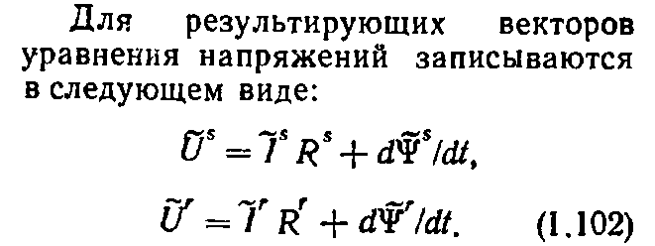
Натижада юзага келган векторлар учун кучланиш тенгламаси қуйидаги кўринишда ёзилади:

Симметрик машина кўриб чиқилар экан статор ўқи бўйича чўлғамнинг актив қаршилиги
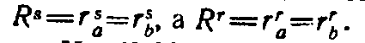

га тенг.
(1.102)дан ўқ координатлари бўйича натижаси юзага келган векторларни кўпайтувчиларга ажратишдан кейин ўзгартирилмаган табиий ёки фазовий координат кучланишининг дифференциал тенгламаси ҳосил бўлади:
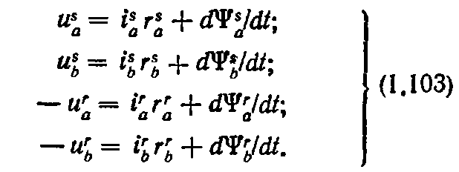

Статор ва ротор токининг частоталари турличадир, шунинг учун токлар ротор ва статор чўлғами илашма оқими ҳам турлича частотага эга, ўзаро индуктивлик коэффициенти ва токлар олдида тўла индуктивлик кучланишга ва токка бўлган муносабати иккиланган частотадан (1.99) ўзгаради. Ротор тенгламасидаги минус белгиси статордан роторга актив қувват келиб тушаётганидан дарак беради (1.103).
(1.99)дан (1.103)га илашма оқим нисбатини қўядиган бўлсак, даврий коэффициентли муҳим тенгламани оламиз. Бу тенгламани соддалаштириш учун ўзгармас коэффициентли тенгламага ўзгартириш керак.
Электр машиналар назариясида координатларни ўзгартириш кенг қўлланилмоқда. Координатларни ўзгартириши ўзгараётган частота ва инвариант (ўзгармаслиги) қуввати шароитида амалга оширилади.
Электр машиналарда энергиянинг ўзгартириш жараёнларини кўриб чиқамиз. Кузатувчи томонидан (координат системасида) машинанинг тор тирқишда ихтиёрий тезликда $ω$_{к} координат системаси айланади. Бу система-ларда қўзғалмайдиган статорда кучланиш частотаси координати $ω$_{к}$±ω$_{к} га тенг.
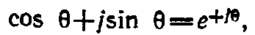
шундай қилиб
ихтиёрий тезликда айланаётган координат ўқлари учун векторли тенглама
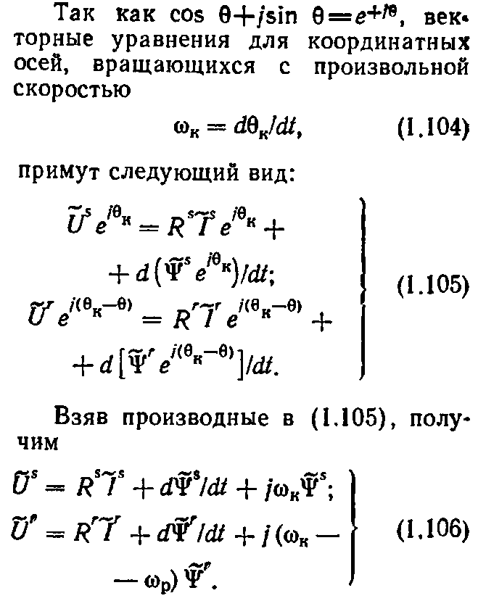
қуйидаги кўринишга эга бўлади:

(1.105) ҳосилани олиб,
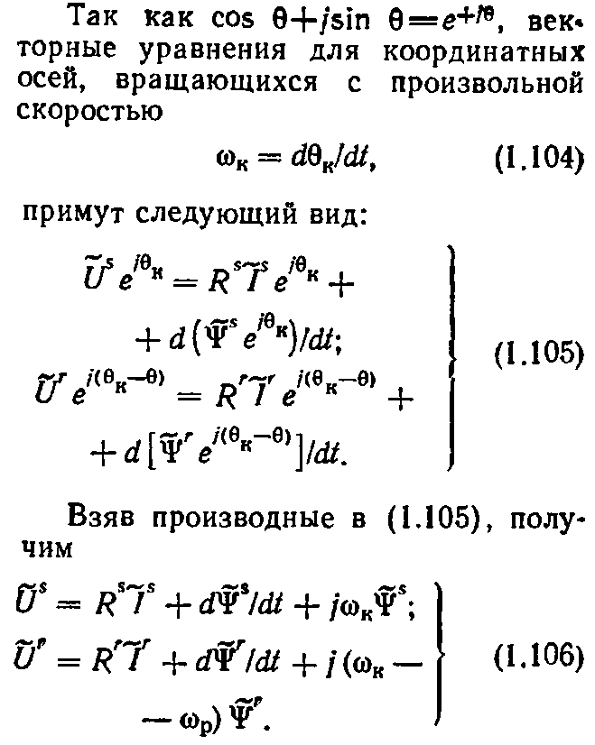

эришамиз.
Умумлаштирилган машиналар учун кучланишнинг тенгламаси умумий кўринишга эга ва (1.06.) ўта оддийликни ташкил қилади.
Ҳар қандай тезликдаги $ω$_{к} ,чексиз миқдордаги координатга эга бўлиш мумкин. Электрли машиналар назариясида чекланган миқдордаги координатлар қўлланилади. Қўзғалмайдиган координатлар ($ω$_{к}=0). $α,β$ деган ном олди. $α,β координатларида$ қўзатувчилар қўзғалмайдиган статор томонидан энергияни ўзгартириш жараёнларини кўриб чиқишади. $α,β$ координатлари асинхрон машиналарни тадқиқ қилиш учун кенг қўлланилади.
Синхрон машиналарни тадқиқ қилиш учун d, q координат системасидан фойдаланилади. Шу билан $ω$_{к}=$ω$_{р}=$ω$_{с} кузатувчи роторга “жойлашади”. Роторда туриб, кузатувчи тор тирқишда ротор ва статорнинг майдонини роторга нисбатан қўзғалмайдиганлигини “кўради”. Агар ҳаёлан роторни тўхтатсак, кузатувчи учун манзара ўзгармайди. d, q координат системасида тенгламани ЭХМ да моделлаштиришда ўзгармас токда амалга оширилади.$α,β$ координатлари системасида тенгламани моделлаштириш ўзгарувчан токда бажарилади.$α,β$ ва d, q координатлари системаси энг кўп оммалашган. Ихтиёрий айланаётган координатлар ва табиий ўзгартирилмаган координатлар кам қўлланилади.
Координатларни ўзгартириш ва уларни қўллаш [6.7,28] да батафсил кўриб чиқилган.
$α,β ω$_{к}=0 координатларининг қўзғалмайдиган системаси учун координат ўқлари статор билан уланса ва қўзғалмаса, (1.106) тенглама қуйидаги кўринишга эга бўлади
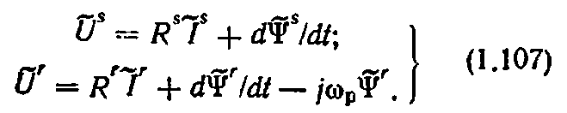

$α,β$ўқлари бўйича векторларнинг юзага келган натижаси бўйича тизиб чиқиб, илашма оқим орқали ифодаланган умумлаштирилган машина кучланиши тенгламасини оламиз:
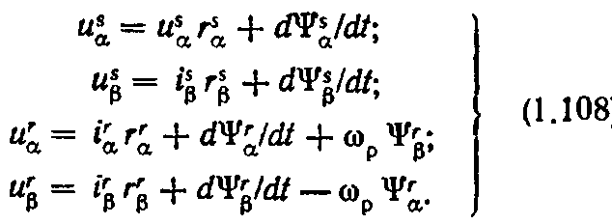

$α,β$ координатлари системаси ротор ва статор ўқи мос келади (1.28 расмга қаранг), ротор бўлса қўлғалмас бўлиб қолади.Исрофлар, айланаётган машинадаги каби қувват, токлар ҳам шундай бўлиши учун ротор чўлғамига ЭҲК )ЭЮК) киритилади $ω$_{р}Ψ^{r}$β- ω$_{р}Ψ^{r}$α$ . Шу билан айланаётган машинадаги жараёнларни сохтақўзғалмас машиналар тенгламасида кўриб чиқишимиз мумкин.
$α,β$ координатлари системаси учун илашма оқимнинг аҳамияти:
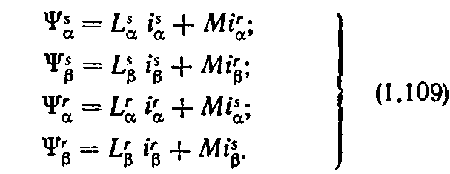

(1.108) га бу илашма оқимларни қўйган ҳолда ток орқали ифодаланган $α,β$ координатлари системасида энергияни электромеханик ўзгартириш тингламасини оламиз. Ток орқали ифодаланган кучланиш тенгламасини матрицали шаклда ёзиб олиш қулайдир:
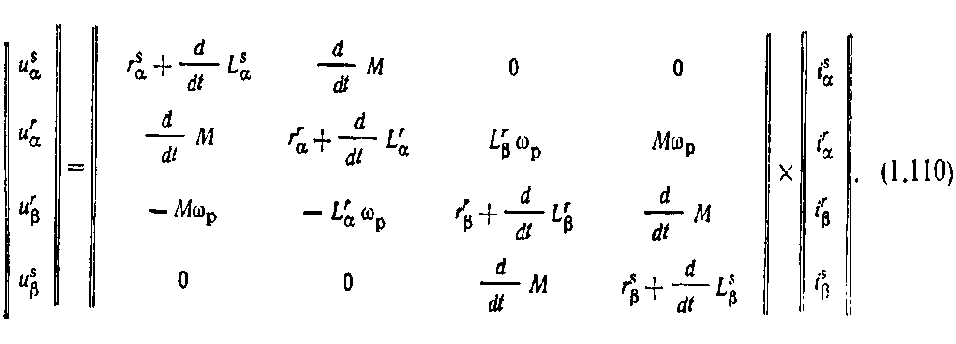

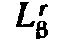
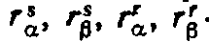
Бу ерда тегишинча кучланиш ва $α$ва $β$ ўқ

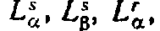
бўйича ротор ва статор чўлғамидаги ток:статор ва ротор чўлғамида актив қаршилик; М- ўзаро индуктивлик: -$α$ва $β$ ўқ бўйича ротор ва статор чўлғамидаги тўла индуктивлик.
Чўлғамнинг индуктивлиги:
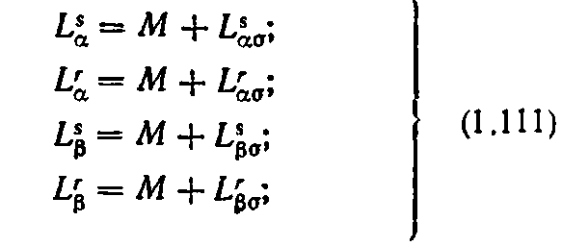

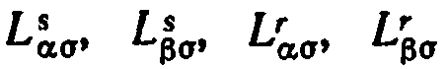-$α$ва $β$ ўқ бўйича ротор ва статор чўлғамидаги тарқалиш индуктивлигини билдиради.
Индуктив ва актив қаршиликлар машина фазасига тегишли ва у лойиҳалаш формуласи ва тажриба йўли билан жойини эгаллаш схемаси бўйича аниқланади.
Қўзғалмас чўлғам учун кучланиш тенгламаси оддий қайд этишда қуйидаги кўринишга эга бўлади
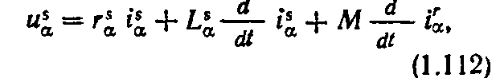

чўлғамда айланаётган майдон бўлса
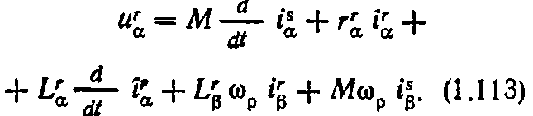

(1.110) тенгламаси сохта қўзғалмас чўлғамдан келтирилган машина учун ёзилган, унинг ротор ва статоридаги чўлғамлар бир хилда. Қўзғалмас чўлғамли машиналарда ва аниқ машинадаги инвариантлик қувватини сақлаб қолиш учун тенгламага $α$ўқ бўйича ротор чўлғами учун 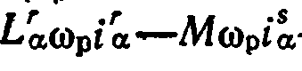
кўпайтмада ифодаланган ЭЮК айланаси киритилади,$β$ ўйи бўйича эса
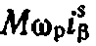
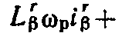

(1.110) Кирхгорф тенгламаси ўз ичига кучланишни, актив қаршиликдаги кучланишнинг тушишини, ЭЮК нинг айланишини ўз ичига олади, трансформатордаги ЭЮК фақат айланаётган чўлғамдагина индукцияланади
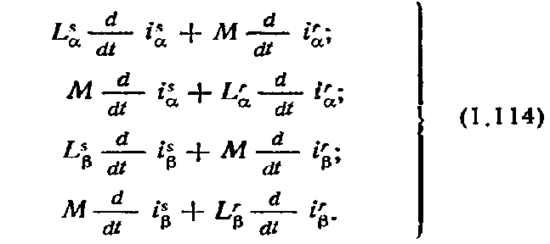

Энергиянинг электрмеханик ўзгартириш жараёнлари (1.110) кучланиш тенгламаси ва ҳаракат тенгламасида ифодаланади:
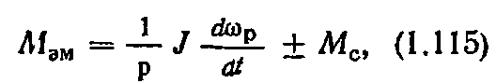

Бу ерда: М_{с}-қаршилик моменти ёки валга бўлган юклама моменти; J-инерция моменти. Агар электр машина механик юритувчи механизм билан тадқиқ қилинса, бунда механизмнинг келтирилган инерция моментини ҳисобга олиш керак бўлади.
Электрмагнитли момент:
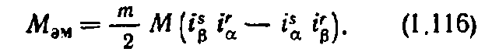

Аъзолар олдида ва (1.116) келтирилган ток олдидан белгилар тенгламада ЭЮК айланиши билан аниқланади, $β$ ўқ бўйича ротор
чўлғамидаги кучланиш ўқлар йўналишига боғлиқ бўлади, 1.28-расмда кўрсатилган.

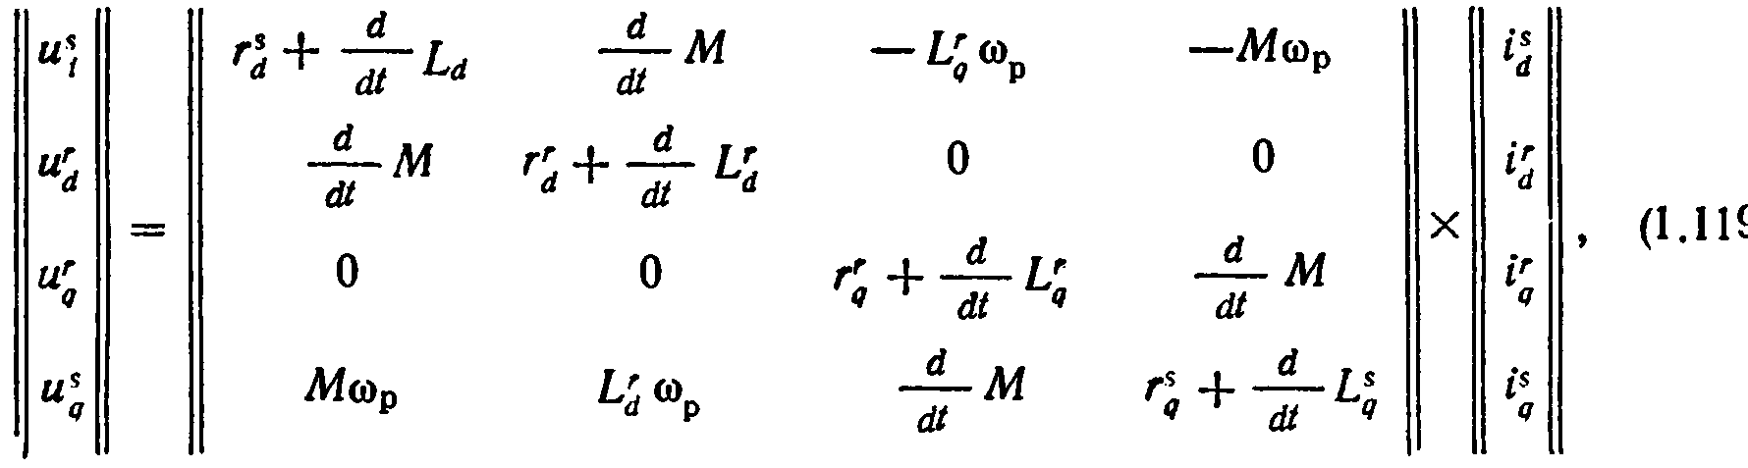

Ротор ва статорнинг турли фазаларидан оқиб ўтувчи электромагнитли момент статордаги кўпайтма билан аниқланади. Шу билан бирга ротор ва статор орасидаги токларни силжитиш зарур бўлади. Агар статор ва роторда фақатгина реактив токлар оқиб ўтса, М_{эм}=0, ана шунга кўра актив токларисиз энергияни ўзгартириб бўлмайди. Агар умумлаштирилган машиналарнинг ротор ва статори моделида фақатгина ўзгарувчан токдан иборат бўлган актив токлар ўтса, унда М_{эм} нолга тенг бўлади, чунки машинада магнит майдонни ҳосил қилувчи шартланган реактив токларни ҳосил қилувчи чўлғам ўртасида алоқа йўқ.
(1.110) кучланиш тенгмаси системаси ва ҳаракат тенгламаси (1.116) $α$ва $β$ координат тизимида энергияни ўзгартириш жарёнларини қайд этиб боради d,q координат системаси энергияни электромеханик ўзгартиришни ҳосил қилиш учун (1.106) га $ω$_{к}=$ω$_{р}ни қўйиш керак бўлади. Унда
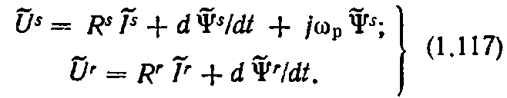

d ва q ни натижаси юзага келган векторлар бўйича тизиб чиқиб, ўқ бўйича d,q координат системасидан умумлаштирилган машинанинг тенгламасига келамиз:
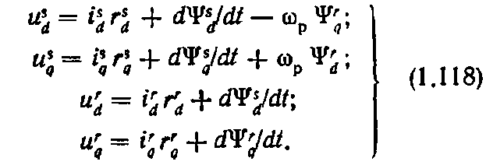

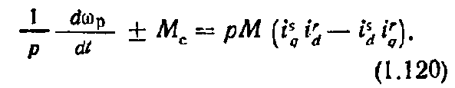
(1.118) ни ток орқали илашма оқимини алмаштириб, индуктивлик ва ўзаро индуктивлик,$α$ва $β$ координати системасида қилинганидек d,q ўқларида энергиянинг электромеханик ўзгартириш тенглмасини оламиз:

(1.119) ва (1.120),(1.110) ва (1.116) тенгламалар шуниси билан фарқ қиладики, d,q системасидаги тенгламаларда ЭЮКнинг айланаши –статор чўлғамида ҳосил бўлади.
Ихтиёрий тезликда (u,$v)$ айланётганда координат системасида энергияни электромеханик ўзгартириш тенгламаси қуйидаги кўринишда бўлади
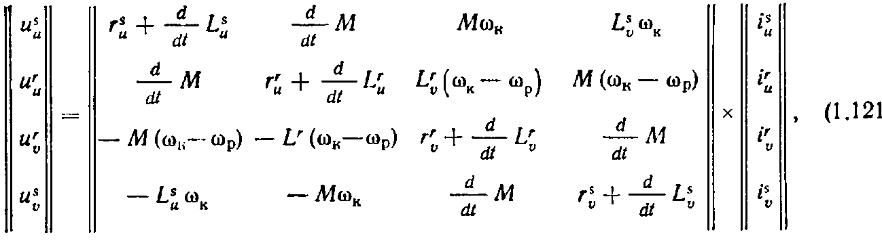

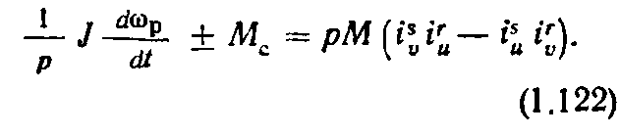
ЭЮК айланишидаги u,$v$ координатлар системасида, статор чўлғамида бўлгани каби, роторда ҳам худди шундай бўладиган бурчак тезлиги билан аниқланадиган $ω$_{к}-$ω$_{р}: статор ва роторга нисбатан кузатувчи аралаштирилади.
Ихтиёрий тезликда айланаётган координат системасини статор ва ротори айланаётган машиналарни тадқиқ қилишда қўлланилади.
Айрим ҳолларда даврий коэффициентга эга бўлган координат системасини ўзгартирилмаган тенгламалар билан масалан частота ўзгартиргич тиристорлидан асинхрон мотор ротори ёки статори чўлғамини ўзгартиришда фойдаланилади. Бундай ҳолларда машина икки фазали ҳолатга келтирилмайди, кучланиш олтита тенгламасини олиш учун эса ва ЭХМда тайёрланган кучланиш тенгламаси системасига ўзгартиргичдан ўзгартиришсиз фойдаланиш керак бўлади.
$α$,$β,$d,q, u,𝓋 координатлари системаси ўта оммалашган ва жами амалиётда учрайдиган вазифалар учун тенгламани тузиш имконини беради. Координат системасини танлаш тенгламасини осонлаштиради, ўзгармас коэффифиентлар тенгламасини олиш имконини беради, аммо номаълумлари сонини камайтирмайди.
У ёки бу координат системасида ифодаланган тенглама математика қоидаларига кўра ўзгартирилади. Ўзгартиришнинг энг муҳим йўлларидан бири ўзгарувчанларни алмаштиришдир:
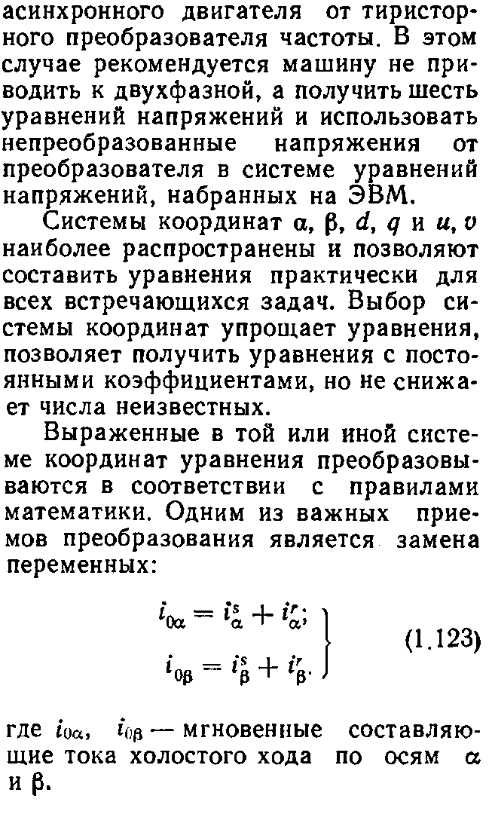

$Бу ерда:α$,$β$ ўқи бўйича салт юришда оний токни ташкил қилувчи-i₀$β$, i₀$β$
Момент ва кучланишларнинг тенгламаси ротор ва статор токлари, магнитланувчи токлар илашма оқим орқали ифодаланади.[7]
(1.110), (1.116), (1.119)- (1.122), момент тенгламалари ва кучланишнинг уч тенгламадан иборат системаси координатнинг турли системалари қайд этилган энергияни электромеханик ўзгартириш фундаментал тенгламаси ҳисобланади
Энергиянинг электромеханик ўзгартириш тенгламасининг оддий кўриниши беш тенгламадан иборат бўлган системасини ўзида ифода этади. Уларда бешта мустақил (қаршилик моменти ва кучланиш) ва бешта боғлиқ бўлган ўзгарувчан (токлар ва бурчак тезлиги). Ўзгарувчан боғлиқлик олдидаги (актив қаршилик, инерция моменти ва ўзаро индуктивлик) коэффициентлар параметрлари дейилади. Тенглама кўринишига боғлиқлигидан коэффициентлар ўзгарувчанлигида ўзгармас, даврий ва ночизиқ бўлиши мумкин.
Энергияни электромеханик ўзгартириш тенгламаси кўпинча аниқ аналитик ечимга эга эмас, чунки улар ўзгарувчаннинг кўпайтмасидир. Уларни ечиш учун ЭХМ қўлланилади. Энергияни электромеханик тенгламасини аниқ ечими ЭХМ даражасига боғлиқ. (1.110), (1.116)ни ЭХМ ёрдамида шундай юқори аниқликда ечиш мумкинки, бу учун муҳандислик масаласи ҳам талаб этилмайди.
Агар тенгламага кирувчи ҳар қандай параметрлар нолга ёки чексизликка тенг бўлса, бунда энергияни электромеханик ўзгартириш тенгламаси ечимга эга бўлмайди. Агар индуктив ва актив қаршилик чексизликка тенг бўлса, ток нолга тенг бўлади ва машина моментни ривожтирмайди. J=$∞$ ҳолатида машина узоқ вақт тўхтовсиз ҳаракатга келади. J=$0$ бўлганда эса машина муайян тезликка эриша олмайди, чунки тезлик ҳосил қилувчи ва момент ҳосил қилувчи ротор токнинг кўпайтмасидаги барча ўзгаришларда реакцияга киришади. Бу ҳолатда ўртача электромагнит моментини ҳосил қилувчи мавжуд бўлмайди. Ўзаро индукция нолга тенг бўлганида ротор ва статор чўлғами орасида магнит боғланиш бўлмайди ва электр магнит моменти нолга тенглашади(1.116). Агар электр машиналарнинг контурида яъни токлар туташган жойда актив қаршилик нолга тенг бўлса қурилма худди энергия тўпловчи сифатида ишлайди. Ўзгармас вақт чексизликка тенг бўлади, ротор ва статор ўртасидаги ток М_{эм}, силжиш 90⁰ ни ҳосил қилувчи ўртача электр магнитли момент нолга тенг (1.33-расмга қаранг)
Энергияни электромеханик ўзгартириш дифференциал тенгламасини ўтиш ва муайян режимлар таърифлаб беради. Синусоидал ўзгарувчан ток режимида муайян кучланиш ва тенглама дифференциялаш операторида d/dt ни i$ω$ га ўзгартириш йўли билан дифференциал тенглама олинади.Муайян режимда тенглама хулосаси ҳар қандай турдаги машиналар учун курсга тегишли параграфларида маълумот берилади.
Муаяйн режимларда$қачонки ω$_{р}=$0$ бўлса, кучланиш тенгламаси ва ҳаракат тенгламасини алоҳида кўриб чиқиш ва улардан аналитик ечим таҳлили учун фойдаланиш мумкин. Муайян режимлардаги таҳлил учун электрли машиналар курсида қоида бўйича кучланиш тенгламасидан, электр машиналарнинг электр юритмаларнинг ишини ўрганишда ҳаракат тенгламасидан фойдаланилади.

1.13. ЭЛЕКТР МАШИНАЛАРНИНГ ПАРАМЕТРЛАРИ
Электр машиналарнинг параметрлари – бу ўзгарувчан мустақил тенглама олдидаги, энергияни электромеханик ўзгартиришини таърифловчи коэффициент. Одатда мустақил ўзгарувчан –бу токлардир.
Тенгламалар дифференциал, комплекс ва алгебраик бўлиши мумкин. Энергияни электромеханик ўзгартириш жараёнларини ўта қатъий таърифлаш дифференциал тенгламани беради.
Электр машиналарнинг параметрлари актив ва индуктив қаршилиги ва инерция моментлари киради.
Индуктив қаршилик ўрнига тўла, ўзаро ва тарқалиш индуктивлигини қўллаш қулайдир. Шундай қилиб машина параметрларига L,M,L_{σ},r машина чўлғами ва инерция моменти J ҳисобланади.
Одатда параметрларни машина фазаларига тааллуқли (инерция моментидан ташқари), уларни тажрибага асосланган ҳолда аниқлашни ва энергияни ўзгартириш тенгламасини қайд қилишни осонлаштиради.
Чўлғам фазаларидаги актив қаршилик қуйидаги формула бўйича аниқланади
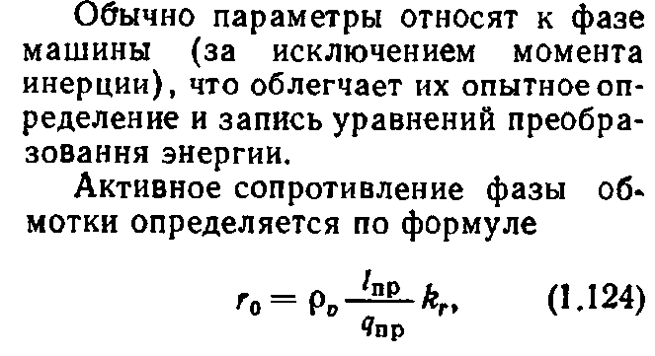

Бу ерда: L_{пр}- ўтказгич узунлиги; q_{пр}- ўтказгичнинг кўндаланг кесишмаси;
$k$_{r}- ўтказгич кесими бўйича актив қаршилик ҳисобига ошишини ҳисобловчи коэффициент; $ρv$- чўлғам ҳароратига боғлиқ бўлган ўтказгич материалининг солиштирма қаршилиги, шунинг учун ҳам қаршиликни ҳисобий қиймати ГОСТ 183-74 га мувофиқ 75⁰С мўлжал ҳароратига олиб борилади 1.3-жадвалда мис ва алюмин чўлғамлар учун $ρv$нинг миқдори келтирилган.

1.3-жадвал
Чўлғамнинг материали | Чўлғамнинг материалининг солиштирма қаршилиги 10⁻⁶ См.м
 | 20 | 75 | 114
Мис | 1/57 | 1/47 | 1/41
Алюмин | 1/35 | 1/28 | 1/26
Қуйма алюмин | 1/30 | 1/24 | 1/22

Тирқишда жойлашган ўтказгич кесишмаси бўйича ўзгармас токнинг нотекис тақсимланиши ўтказгичларнинг индуктив қаршилиги турлича пона ва тирқиш тубида ётган бўлиши ҳисобига амалга ошади. Токнинг нотекис тақсимланиши ғалтакли чўлғамнинг параллел тармоқларида маълум бир ўринга эга, қачонки параллел тармоқлар турли шароитларда бўлса ва у ажратувчи қаршиликка эга бўлади.

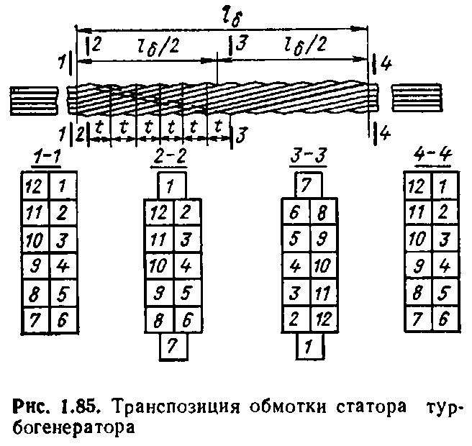

1.85-расм. Трубогенератор статор чўлғами транспозицияси.

𝓀^{r} ни камайтириш учун чўлғам транспозицияси қўлланилади. Чўлғамнинг турлича параллел тармоқларига тегишли бўлган ўтказгичларни шундай жойлаштиришадики, бунда чўлғамнинг барча параллел тармоқлари бир хил шароитда бўлади. Транспозициянинг бажаришнинг бир неча усуллари мавжуд, уларни икки хилга бўлиш мумкин тирқишли транспозицияли ва чўлғамнинг олд қисмидаги ўтказгич.
1.85-расмда турбогенераторнинг статори чўлғами тирқиш қисмида транспозицияни бажарилишига мисол келтирилган. Тўқилган стержен тирқиш узунлиги ва баландлиги бўйича барча мумкин бўлган имконларни эгалловчи 10-20 мм² кесимли мисли симлардан иборат. Транспозиция ўтказгичлар қиррасини эгиш билан амалга оширилади. Айрим ўтказгичларнинг эгиш жойи муайян миқдорда бир-бирига нисбатан аралаштирилган.Тўқилган стержень икки яримдан иборат бўлиб, у бирта стерженда шакллантирилади.
Кўпгина машиналарда чўлғам стержени транспозицияга эга бўлади, бунда ҳар бир элементар ўтказгич бир марта стерженнинг ўқи атрофида актив қисмнинг узунлик масофаси бўйлаб тўлиқ айланади. Шу билан тўқилган қадам t=lσ/2_{n} тенг, бу ерда lσ- машинанинг актив узунлиги,n- элементар ўтказгичлар миқдори. Ҳар икки эгиш жойи оралиғи масофаси қирраси lσ/2 га тенг.
1.85-расмда тўртта текисликда чўлғам стержени кесишмаси кўрсатилган. 1-1 бошланғич кесишмада ва охирги элементар ўтказгичларнинг ҳолати 4-4 мос келади.

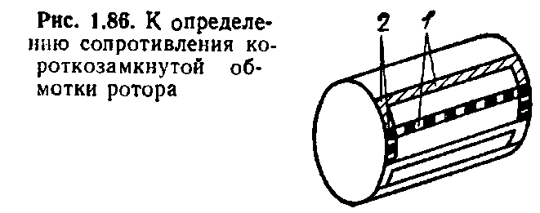

1.86-расм. Роторнинг қисқа туташган қаршилигини аниқлаш.

Электромашинасозликда транспозициянинг бошқа турлари ҳам қўлланилади, у китобнинг бобларига мос равишда кўриб чиқилади.
Қисқа туташган чўлғамда қаршиликни аниқлашда қисқа туташган чўлғам фазалари миқдори стержен миқдорига тенг деб мўлжалланади, яъни m₂=z₂, бу ерда m₂- ротор фазаси миқдори: z₂-ротордаги тирқишлар миқдори. Фазаларнинг ҳар бирини чўлғами бирта стержендан иборат 1 ва 2 қисқа туташувли ҳалқанинг қисми (1.86-расм)
Мўлжалланган ва тажриба йўли билан индуктивликни ва индуктив қаршиликни аниқлаш электр машиналар назариясининг ўта муҳим ва мураккаб бўлими ҳисобланади. Кўпгина контурларнинг мавжудлиги, тўйинганлиги индуктивликни аниқлашни қийинлаштиради. Индуктивликни аниқлашда шуни ҳисобга олиш зарурки, индуктивлик чўлғам фазаларига тегишли бўлади, ишчи магнит майдони эса-машиналар учун умумий, машина чўлғамининг барча фазалари бўйлаб ўтаётган токни ҳосил қилинади. Фазанинг чўлғамлари бўйича тебранишли қийматдаги ток оқиб ўтса $√$2$I$, бунда (1.94) фаза чўлғамида МЮКнинг тебранишли миқдори 1-чи гармоника бўйича
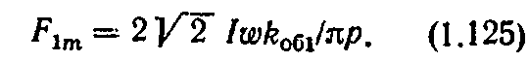

Бу МЮК тор тирқишда индукцияли магнит майдонини ҳосил қилади
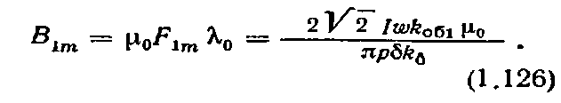

Ўқ майдони ўқ фазасига мос келади деб ҳисоблаган ҳолда фазаларнинг илашма оқимини топамиз .
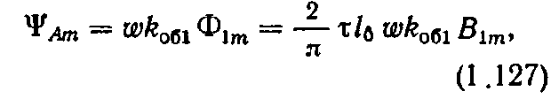

Бу ерда: Ф_{1m}- биринчи гармоника оқими;
В_{1m}- машинанинг тор тирқишда биринчи гармоника индукцияси.
Бунда фазанинг асосий индуктивлиги
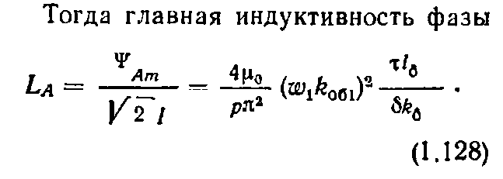

Кўп фазали чўлғам учун ротор ва статор ўртасидаги ўзаро индуктивлик
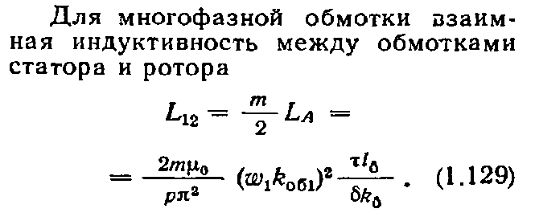

уч фазалик машиналар учун
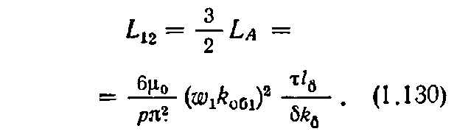

Электр машиналарни параметрларини мўлжалланганни эслаш зарур, ана шундай моделлар учун тенгламалардаги коэффициент аниқланади. (1.110)-(1.122) бир қатор ўзгартиришлардан кейин олинган ўзгармас коэффициентдан машина тенгламасини кўриб чиқишда, бу ерда параметрлари ўзгармасдир. Муайян режим тенгламалари учун векторли диаграммалар тизилади ва алмаштириш схемаси ўзгармас коэффициентга эга бўлади.
Тор тирқишда майдоннинг айланиши ва реал машинанинг ўзаро индуктивлик чўлғамини силжиганида гармоник қонун бўйича ротор ва статор фазаси чўлғами оралиғида ўзгаради, бу ҳолатда чўлғамнинг бир-бирига нисбатан жойлашиши ўзгаради, ўзаро индуктивлик координатининг ўзгармаган системаси учун тенгламаларда фазалар ўртасида қуйидагича бўлади.
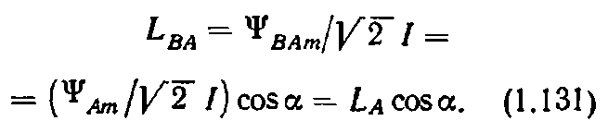

Уч фазали чўлғамлар учун фаза чўлғами ўртасидаги бурчак 2$π$/3 ва 2$π$/3 га тенг бўлади, шунинг учун индуктивликнинг амплитуда қиймати
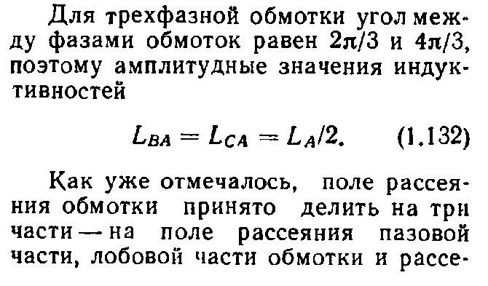

Олдин қайд қилинганидек, чўлғамда тарқалиш майдонини уч қисмга бўлиш қабул қилинган –тарқалиш майдонининг тирқиш қисмда, чўлғам олд қисмида ва юқори гармоник ҳисобига тарқалиш чўлғам индуктивлиги.

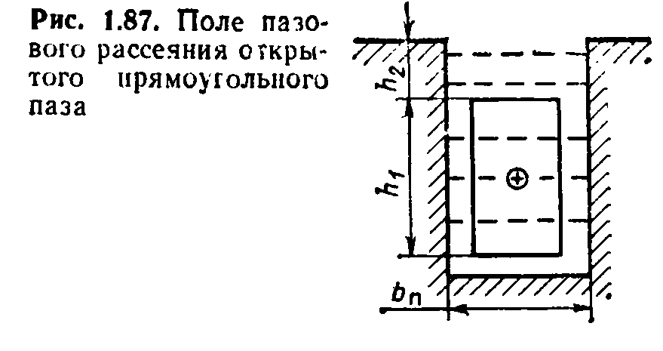
1.87-расм. Очиқ тўғри бурчакли тирқишда тирқиш тарқалиш майдони

(1.7§ га қаранг) Индуктивликнинг сочилиши қуйидаги формула бўйича аниқланади
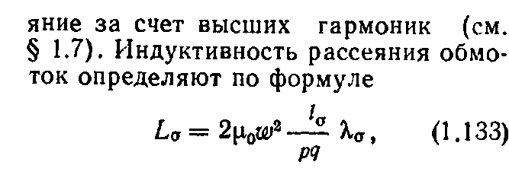

Бу ерда: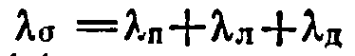- ротор ва статор чўлғами учун тирқишли, олди ва дифференциал тарқалиш ўтказувчанлик коэффициенти.
Тўла ток қонуни бўйича магнитли ўтказувчанлик коэффициентини аниқлашда $μ=∞$ пўлат учун қабул қилиб, индукциянинг тарқалиш майдонини, кейин эса оқим сочилиши ва ғалтаклик ўтказгичли илашма оқимини ҳисоблаймиз.
Тармоқлар миқдоридан ғалтак учун илашма оқим тирқишни сочилиши 𝔀_{к},оқаётган ток i_{к}, бўйича қуйидаги тенгламадан аниқлаб олиш мумкин
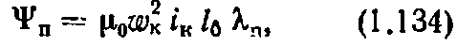

λ_{п} –ўлчамсиз миқдор, тирқишни тарқалишининг магнитли ўтказувчанлиги коэффициенти.
Тўғрибурчакли деворчалардан очиқ тирқиш учун (1.87- расм)

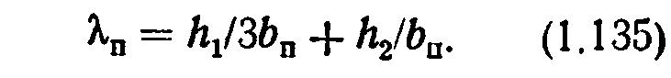
Куч линиялари йўналиши тирқиш шакли мураккаблаштирилган бўлади. Куч линиясининг параллеллиги тор тирқиш яқинида бузилади (1.44-расмга қаранг) тирқишнинг ана шу қисми тарқалиш эффектининг ўзгаришида тарқалишдан иборат бўлган қўшимча ҳисобга олинади, уни тишли коронка бўйича тарқалувчи деб айтишади.
Тирқиш сочилиши қанча кўп бўлса, тирқиш шунча кўп бўлади, кенглиги бўлса кам бўлади.Кучли даражадаги тирқиш сочилиши тирқишни очилиши даражаси билан белгиланади. Юқори қисм майдони турлича фазаларга тегишли бўлган чўлғамнинг юқори қисми секциясида мураккаб кўринишга эга, бунинг сабаби шундаки машинанинг пўлат (магнит ўтказгич, подшипникли тўсиқлар, станин) қисмига таъсир кўрсатиш чўлғам юқори қисми майдон сочилиши ва чалкашидадир.
$λ$_{п} ва$λπ$ етарли даражада одатда катта йўл қўйишларда ҳисобланади, мўлжалланган формулаларида ярим эмприк коэффициентлардан фойдаланилади.$λ$_{п} ва$λ π$ учун мўлжалланган формуласи [8] электр машиналарни лойиҳалаштириш бўйича китобда чўлғам ва турли тирқишлар учун келтирилган. Дифференциалланган тарқалиш тор тирқишда юқори гармоник майдонини мавжудлиги билан аниқланади. Оралиқда қанча кўп эгри майдон бўлса, синусоидлардан фарқ қилади, дифференциал тарқалиш эса шунча кўп бўлади.
Дифференциал тарқалиш ўтказувчанлик коэффициенти қуйидаги формула бўйича ҳисобланади
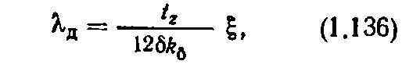

Бу ерда t_{z} – тишли бўлиш;ξ- чўлни бажаришдан боғлиқ коэффициент, 0,4-1 чегарасидаги турли хилдаги машиналарда ётган уюрмалаган ток таъсири ва тирқишларни очиқлик даражаси.
Асинхрон машиналардаги тирқишли, пеш ва дифференциал сочилиш бир хил миқдорга эга. Йирик синхрон машиналарда эса тирқишлига нисбатан одатда кам бўлади.
Сочилиш ва ўзаро индуктивлик йиғиндисини L=L₁₁+ Lσ тўла индуктивликни билдиради. L₁₁ кўпинча М каби худди сочилиш индуктивлигини билдиради Lσ ва L=М+ Lσ биринчи 1 учун мос ва 2 иккиламчи чўлғам учун индекс.
Чўлғам индуктивлигини била туриб, чўлғамнинг индуктив қаршилиги аниқланади: x=$ω$ L- чўлғамнинг тўла индуктив қаршлиги, x₁₂=$ω$М- ўзаро индукция қаршилиги ва x=$ωLσ$-сочилишнинг индуктив қаршлиги.
Ротор ва статор чўлғами орасидаги ўзаро индукциянинг индуктив қаршилиги
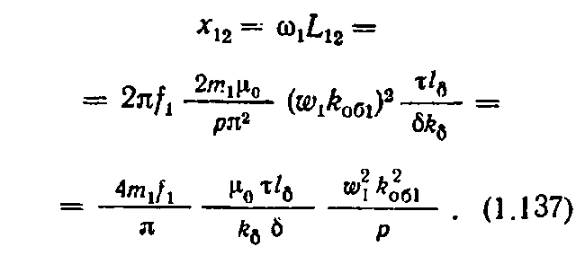

Статор чўлғамининг сочилиш индуктив қаршилиги
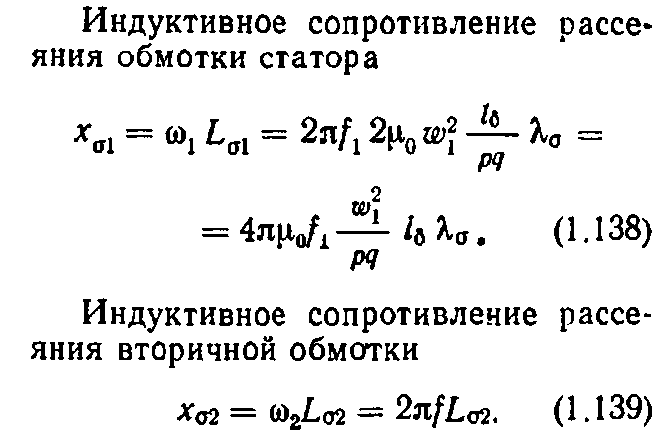

Иккиламчи чўлғам сочилиш индуктив қаршилиги
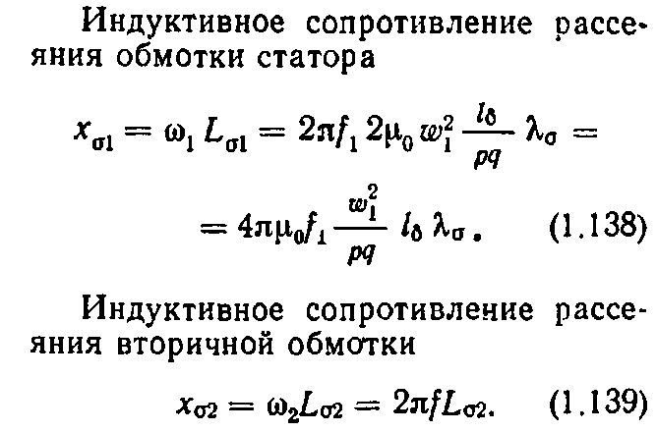

Чўлғам сочилиши индуктив қаршилиги одатда ўзаро индукция қаршилиги 10-15 % дан бир неча фоизгача миқдорга эга бўлади. Бироқ микромашиналар сочилиш қаршилиги ана шу миқдордан кўп бўлиши мумкин.
Иш режими ўзгарганида шунингдек ўтиш режимида – ишга тушириш, риверс, такрорий улашда актив ва индуктив қаршилиги токнинг қисилиши ток ўтказувчи қисмида ва магнит системасини тўйиниши ҳисобига ўзгаради. Шунинг учун электр машиналарини тадқиқ қилишда элект машиналари ўтиш ва муайян параметрлари кўриб чиқилади. Кўп даражада ўзаро индукция қаршилиги тўйинишга боғлиқ бўлади, чунки сочилиш оқими асосан ҳаво бўйича туташади. Бироқ қисқа туташувларда қачонки ток 10-15 марта ошса, сочилиш оқими тўйинади ва сочилиш индуктив қаршилиги ўзгаради.
Динамик режимда электр машиналарни параметрларини ҳисоблаш ва тажрибада аниқлаш электр машиналарда контурнинг мавжудлигида мураккаблашади, тўйинганида ва бир нечта чўлғам мавжудлиги узиш(чўлғам демперлари, уюрмалаган ток контурлари) мумкин эмас. Ўтиш параметрлари натижаси юзага келган эгри токлар бўйича аниқланади.
Инерция моменти жисмнинг инертлиги меъёри ҳисобланади ва кўпинча машинанинг динамик хусусиятини аниқлайди. Электр машиналарнинг ротори
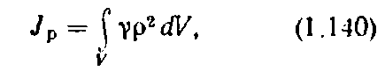

инерцияси моменти уларнинг айланиш ўқи масофасидан квадратдаги ҳамма нуқталар массаси кўпайтмасига тенг:
Р- айланиш ўқигача бўлган масофа;
dV–ҳажм элементи, $γ$-ротор моддий қалинлиги.
Ротор инерцияси моментини ҳисоблаш учун бир неча қисмларга бўлинади, оддий формага эга бўлган ва бир хил материалдан иборат бўлган ва улар учун инерция моментини белгилайди. Роторнинг инерция умумий моменти инерция моментларининг алоҳида қисмлари йиғиндиси билан аниқланади.
Бир ва ўша ҳажмда инерция жисми кўп радиуслига нисбатан кам радиусда кам бўлади. Шунинг учун ўтиш режимида ишловчи моторларни ротори ва диаметрини катта узунликда кичик қилиб ишлашади. Пульсланувчи юкламада ўта бир текисдаги тезликни олиш талаб қилинса, унда кам узунлик ва катта диаметри роторли моторни ва инерция моменти катта қилиб лойиҳаланади.Гидрогенераторларнинг катта инерция моменти тармоқ билан параллел ишлашда уларнинг мустаҳкамлигини яхшилайди.Шунинг учун электр машиналар назариясида параметрларни аниқлашга катта эътибор қаратилмоқда.
Электрмашиналар назариясида нисбий бирлик системасидан кенг фойдаланилади.
Бу системада кучланиш, ток, қувватланиш ва параметрлар ана шу миқдорнинг асосий қиймати улушида ифодаланади. Асос миқдори сифатида токнинг номинал қиймати, кучланиш, қувват, айланиш частотаси, қаршилик ва параметрларнинг инерция моменти ва бошқа кўрсаткичлари қабул қилинади. Нисбий миқдор юлдузча билан белгиланади.
Нисбий ток
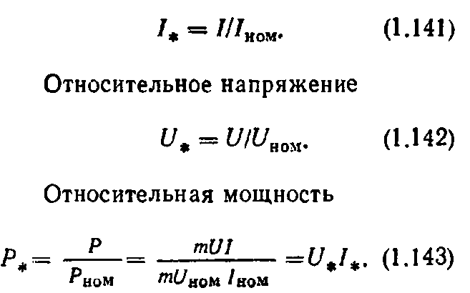
Нисбий кучланиш
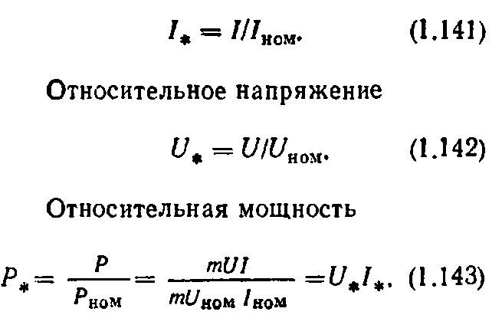

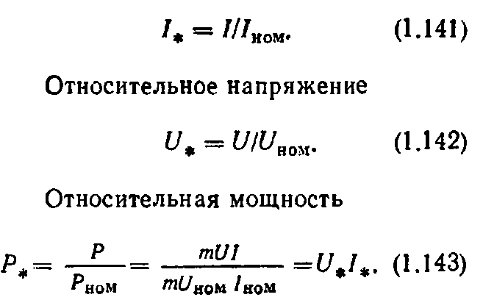
Нисбий қувват

Айланиш частотаси ва нисбий бурчак тезлиги
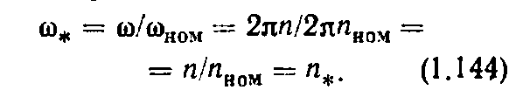

Нисбий айланиш моменти
Қаршиликнинг номинал ва базисли миқдори сифатида қабул қилинади
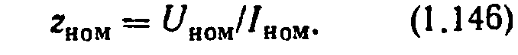
r,x,z ларнинг нисбий қиймат
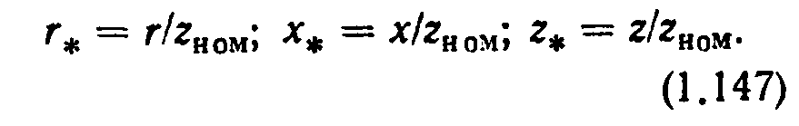
Индуктивликнинг нисбий қиймати

Электр машиналарнинг барча тенгламалари нисбий бирликда таърифланган бўлиши мумкин. Нисбий бирликда параметрларни ифодалаш осонроқ, векторли ва айлана диаграмма, алмашиш схемасини қуриш ва ЭХМда тенгламаларни ечиш қулайдир. Бирта учун ва ўша хилдаги электр машиналарнинг нисбий бирликдаги параметрлари машинанинг геометриясини тавсифлаб беради унинг ўлчами, тор тирқиш ва магнит системаси тўйиши. ЭХМда электр машиналарни тенгламасини моделлаштиришда вақт масштабини ўзгартириш учун асосли (нисбий) вақтдан фойдаланилади.
Бу ерда $ω$_{б} - базавий бурчакли тезлик,$ω$_{б}$=ω$_{о}$=$2$πf$_{о.}
Ўтиш масштабини тўғри танлаш ва нисбий бирлик ЭХМ имкониятларини кенгайтиради.
1.14.ЭЛЕКТР МАШИНАЛАР ОРАЛИҒИДА ГАРМОНИК МАЙДОНДА ЧЕКСИЗ СПЕКТР

Электр машиналарда магнит майдони энергияси асосан тор тирқишга тўпланган, шунинг учун энергияни ўзгартириш жараёнларини тушуниш учун машинанинг тор тирқишда майдон шакли қандай ўзгаришини тасаввур қилиш керак. Юпқа параллелл оралиқда майдон шаклини биринчи яқинлашувини тасаввур қилган ҳолда ҳисоблаш мумкинки юқори гармоникнинг саноқсиз спектридан иборат бўлган майдон айланадан (синусоидал) нисинусоидалгача ўзгаради.

Тор тирқишда айлана майдон фақатгина идеал электрли машинада бўлиши мумкин. Реал машиналарда эса оралиқдаги майдон нисинусоидалдир.
Носинусоидал майдонни олий гармоник чексиз миқдори натижаси деб тасаввур қилиш мумкин. Тор тирқишда майдон шаклига эга бўлиб уни гармони қаторда қўйиб чиқиш мумкин ва бунда биринчи тебраниш ва юқори гармоник индукцияси аниқланади.Юқори гармоникнинг бир қисми асосий гармоник томонга қараб айланади, бошқаси эсақарама қарши томонга. Юқори гармоник айланиш частотаси текисланиши мумкин ва паст ёкиасосий гармоника айланиш частотасидан юқори бўлиши мумкин. Гармоникнинг юқори фазаси ва тебраниш юклама, кучланиш ва частота ўзгарганда ўзгаради.
Майдоннинг бузилиши ва юқори гармоник оралиғи тўғрисида жуда кўп сабаблар бор. Юқори гармоникни вақтинчалик ва фазовийга бўлиш мумкин.Вақтинчалик гармоникка машинадан ташқаридаги тор тирқишга тушган гармониклар тегишли бўлади. Фазовий гармоник машина параметрларининг ночизиқлиги ва конструкциясининг ўзига хослиги ҳисобига оралиқда ҳосил бўлади.
Электр машиналарни тўртқутбли сифатида ҳам кўриб чиқиш мумкин, иссиқлик чиқармасини ҳам ҳисобга олинса олти қутб сифатида қараш мумкин(1.26 расмга қаранг). Шундай қилиб вақтинчалик гармоникалар машинага электрли, механик ва иссиқлик киришлари мумкин.
Моторнинг тор тирқишда вақтинчалик гармониклар мотор чиқармасига кучланишнинг носинусоидал кучланиш ҳисобига пайдо бўлади, у моторда олдин ёқилган ночизиқ элементлардан (реакторлар, ярим ўтказгичли асбоб ва бошқ.) кейин келиб чиқиши мумкин, тармоқда кучланиш шаклини бузилиши ҳисобига ҳам. Агар тўйинган кучланиш ўзгармас ташкил этувчидан иборат бўлса, унда гармоник майдон спекторида тоқ гармоник билан бир қаторда чексиз жуфт гармоник майдони спектори ҳосил бўлади.
Ўтиш режимида вақтинчалик гармоникларни пайдо бўлишининг сабаби носимметрия ва тебранишнинг ночизиқ ўзгариши ва частота кучланишдир.
Тор тирқишда майдон шакли идеал машиналар учун фазавий кучланиш шаклига мос келади, қачонки машина тузилиши фазовий гармоник оралиғини олиб кирмайди ва тор тирқишда индукция кучланиш шаклини такрорлайди.
Юқори гармоникнинг максимал тебранишси тўғрибурчакли кучланишнинг қувватланишида алоҳида ўринга эга, бу ҳолатда 3-гармоникнинг тебранишси 1-гармоникнинг 1/3 тебранишсига тенг, 5-ники 1/5 ва v-чи 1/ v тенг қувватланаётган кучланинг бошқа шаклларида юқори гармоник тебранишси даври Эйлер Фурьенинг тригонометрик қаторига носинусоидал ЭДСни парчалашидан аниқланади. (1.26 расмга қаранг) Моторнинг механик чиқармаси тор тирқишда юқори гармоник пайдо бўлиши манбаси ҳисобланади. Қаршилик моментининг ночизиқ ўзгаришида ва айланиш частотасида оралиқда юқори гармоник ҳосил бўлади. Агар тармоқ қуввати электр машинага уланган бўлса машина қуввати билан ўлчаб бўлмайди ўлчовдош соизмерима, унда зарбий юклама ҳисобига пайдо бўлган ёки генераторнинг айланаётган моменти тебраниши ҳисобига, тармоқда кучланишни бузади.
(1.26 расмга қаранг) электр машиналарнинг иссиқлик чиқармаси вақтинчалик гармоникнинг манбаси бўлиши мумкин. Иссиқлик режимининг кескин ўзгаришларида қачонки машина кучли иссиқлик таъсирига тушиб қолса унда оралиқда ночизиқ тезкор иссиқлик таъсирларига боғлиқ бўлган юқори гармоник майдони ҳосил бўлади. Одатда машинани иссиқлик урмайди, шунинг учун вақтинчалик гармоник синфи етарли даражада ўрганилган.
Тор тирқишда умумий ҳолатларда вақтинчалик гармоник учта киришда машина чиқармаси ночизиқ факторлари таъсирида пайдо бўлиши мумкин.
Тор тирқишда фазовий гармоник носинусоидал чўлғамларнинг ростланиши оқибатида ва чўлғам ЭЮК, нотекис тор тирқишда ротор ва статор тирқиш ва тишчаларининг мавжудлиги билан боғлиқликда, оралиқнинг конуссимонлиги ва бошқа технологик факторлар, шунинг ночизиклик.
Фазовий гармоникни кўриб чиқишни МЮК гармонидан бошлаймиз. Оддий чўлғам бир неча чўлғамлардан иборат ғалтак ҳисобланади. Бир текисдаги оралиқда чўлғами қадамида жамланган ғалтаксимон чўлғам y=τ тўғрибурчакли МЮКни яратади. МЮК чўлғамини ростлаш уч трапеция кўринишига эга (1.80 расмга қаранг). Бир неча ғалтакдан иборат бўлган чўлғам учун МЮКнинг ростлаш эгри поғонасимон, синусоидга яқинлашган кўринишга эга.(1.81 расмга қаранг).
Ғалтак ёки қисқартирилмаган бирта чўлғам учун бир текисдаги оралиқда гармоник тебраниш

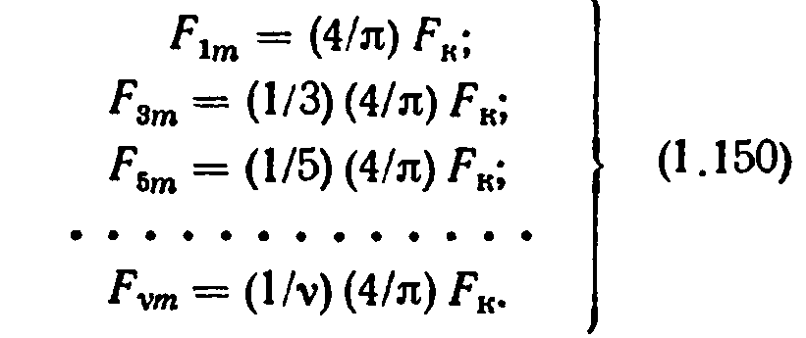
дан иборат.
МЮКнинг трапециал шаклига ўтишда ва y$≈$0,8τ нинг қисқаришида юқори гармоник тебранишси кескин пасаяди. МЮКнинг поғонасимон тақсимланишида келгусидаги тебранишни ва юқори гармоник миқдорини камайишига олиб келади.
Бироқ МЮК юқори гармоник мазмунини нолга олиб келиш мумкин эмас, чунки машинанинг тишли майдонида чўлғамларнинг синусоидал тақсимланишини бажаришнинг иложи йўқ.
Майдон айланиши йўналиши фазовий юқори гармоникда МЮК чўлғам фазалари миқдорига боғлиқ бўлади.
Учфазали симметрик чўлғамда гармоника келиб чиқади
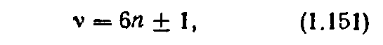

n=0,1,2…., гармоник 6 n+1(7,13,19..,) частота билан айланади асосийга кўра 7,13,19 дан кам бўлади, 1-каби.
6n-1(5,11,17) гармоника 5,11,17 частота билан бир марта кам ва асосий гармоникнинг қарама-қарши томонига айланиши.
Икки фазали симметрик учун
4 n+1(5,9,13-) биринчи томонга айланаётган гармоник ва 4 n+1(3,7,11-) – томонга, асосий тўлқиннинг қарама-қарши томонга айланиши
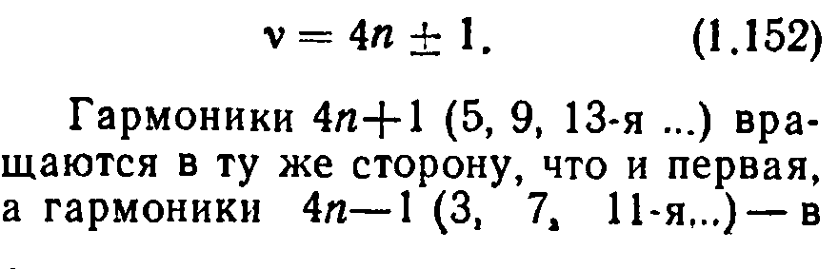
Электр машиналарнинг тавсифига худди шундай кўплаб гармоник тишли ҳам таъсир кўрсатади. Электр машиналар якор чўлғами тирқишда жойлашади. Шу сабабли тор тирқишдаги нотекис ўтказувчанлик майдони тавсифи тор тирқишда МЮК тақсимланиши сифатида, худди шундай тор тирқиш ўтказувчанлиги аниқланади.
МЮКни синусоидал тақсимланишида тўйинмаган машинада, ротор ва статорда тишларнинг мавжудлиги оралиқда В_{рез} оралиқда натижаси юзага келган магнит индукциясини тақсимлаш В_{z} тишли гармоникнинг пайдо бўлиши ҳисобига бузилади. (1.73.расмга қаранг)
Гармоник тишли силлиқ статор ва роторларни кўриб чиқилаётган ҳолатида қутбли бўлиниш $τ$_{z} ротор ва статорнинг тишлари сони билан аниқланади ёки ротор: $τ$_{z}=$π$D/ z. Тишли гармоникнинг тебранишси тор тирқиш ва тирқишни очилиши даражасига боғлиқ бўлади.
Ротор ва статорда тирқишларнинг мавжудлигида оралиқда майдон кўриниши мураккаблашади. Унинг яқинлашишини оралиқда икки навли тишли гармоник учун жой бўлиши мумкин. Тишлар мавжудлиги биртаси силлиқ статорда ва, бошқасида эсасиллиқ роторда ва статорлар тишларнинг мавжудлигида. Тўйинган машинада оралиқда майдон кўриниши кескин мураккаблашади ва тишли гармоник тебранишсини аниқлаш қийинлашади.
Тишли гармоник тебранишси ротор ва статор тирқишлари сонига нисбатида таъсир кўрсатади. Айрим ўзаро нисбатларда сезиларли тебраниш ва шовқин ҳосил бўлади. Уч фазали асинхрон машиналар ана шу ўзаро нисбатларга тегишли бўлади.
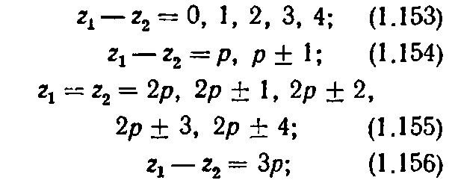

Бу ердаz₁- статордаги тирқишлар сони; z₂-ротордаги тирқишлар сони Тишли гармоник тебранишсини камайтириш учун бир тишли бўлинишда тирқиш қиялиги қўлланилади (1.74.расмга қаранг). Ана шундай қияликда тармоқдаги ЭЮК компенсацияланади ва тишли гармоникдан ток камаяди. Тирқиш қиялигини роторда бажарган каби статорда ҳам бажариш мумкин. Агар статор ёки ротордаги ток тишли гармоникдан нолга яқинлашса, тишли гармоникдан момент ҳам шундай нолга тенглашади.
Тишли гармоника ҳам асосийдаги каби бир хил частотага эга бўлади, қутбли бўлиниши эса уларда кам бўлади: : $τ$_{z}=$τ$/ v, v- бу тишли гармоник рақами. Шунинг учун тишли гармоникда айланиш частотаси асосий гармоникда айланиш частотаси v- марта кам.
Статор ва ротордаги тирқишлар сони орасида ўзаро нисбатни йиғиб олиб, чўлғамнинг қисқа қадамини танлаб, тирқишларни очиш ва уни қиялигини фазовий гармоник тебранишсини камайтириш мумкин ёки тескариси, гармоник спектрида унинг ҳукмронлик ҳолатини таъминлаб гармониклардан бирини танлаб олинади. Бундай ҳолатда асосий 1-чи гармоника – юқори фазовий гармоника ҳисобланади, чунки унинг тебранишси бошқаларга нисбати бўйича энг катта ҳисобланади. Юқори фазовий гармоникада ишловчи v- редукторли мотор деб айтилади. Секин юрувчи редукторли моторлар кўпқутбли машиналар ёки механик редукторли моторлар ўрнига қўлланилади.
Электрли машиналар оралиғида фазовий гармоника келиб чиқади шунингдек параметрларнинг ночизиқлиги туфайли коэффициентларни ўзгарувчанлиги олдида энергияни электрмеханик ўзгартириш тенгламаси.
Индуктив қаршилик тўйинишга боғлиқ бўлади, актив эса токнинг қисилиши ҳисобига ўзгаради, айрим узатмаларда инерция моменти ҳам ўзгаради. Параметрларнинг ночизиқ ўзгаришида оралиқда тегишли гармоник спектрини ҳосил қилади.[7]
Тор тирқишда юқори гармоникни пайдо бўлишига технологик факторлар ҳам сабаб бўлиши мумкин. Технологик факторларга ротор ва статорнинг эксцентриситетлиги ҳисобига тор тирқишнинг нотекислиги ҳам, машинанинг тайёрлаш технологияси билан боғлиқ ротор ва статорнинг ўқсизлиги киради.
Электр машиналарда гармониканинг комбинацияли частотаси ҳам бор. Ночизиқ системаларда электрли машиналар комбинацион частоталарда гармоник спектори пайдо бўлиши учун етарли даражада икки ночизиқ система гармоникка эга Машина тавсифига комбинацион частоталар таъсири етарли даражада ўрганилмаган, МЮКнинг гармоникаси таъсири ва ночизиқ коэффициентлари ва тишлари белгилаб берувчи бўлиб ҳисоблнади.
Электр машиналар ишига юқори гармоника таъсир кўрсатади, бунда унинг паразитли моментлар ва қўшимча исрофлар натижасида энергетик кўрсаткичлар ёмонлашади. Статор ва роторда майдонлари бир бирини нисбатан қўлғалмаслигини таъминловчи статор ва роторда токнинг оқиш имкони бўлса, унда гармоник буғларидан электрмагнитли момент келиб чиқади. Қисқа туташувчи асинхрон машиналарда барча гармониклардан тор тирқишда мавжуд бўлган моментлар келиб чиқиши мумкин. Машинани ишга туширишда одатда юқори гармоник кучли пайдо бўлади. Ҳар бир фазовий гармоникда момент ҳосил бўлади, қачонки ротор айланиш частотаси майдон айланиш частотасига тенг бўлса ва ана шу тезликда ротор фазовий гармоникларнинг бирини синхрон моментида ана шу тезлик таъсири остида “қадалиб” қолади.
Юқори гармоникда машинадаги симметрия туфайли худди шундай 1-чи гармоник ҳам, тўғри ва тескаридан иборат бўлган кўпгина қўшимча янги гармоник ҳосил қилади.
Чексиз миқдордаги гармоник ўртасида айримлари электр машина тавсифига таъсир кўрсатади, шундай қилиб кўп миқдордаги гармоник чексиз кичик апмлитудага эга. Энергияни ўзгартириш жараёнлари таъсирни тадқиқ қилишда шу сабабли ҳам энг кўп тебранишси бўлган унча кўп бўлмаган гармоник қараб чиқиқлади.

1.15. УМУМЛАШТИРИЛГАН ЭЛЕКРОМЕХНИК ЎЗГАРТИРГИЧ

Тор тирқишда чексиз спектрда бўлган мураккаб ўзаро таъсирни кўриб чиқиш учун математик модель зарур бўлади. Шундай модел умумлаштирилган ЭЎ ҳисобланади. Умумлаштирилган ЭЎ- бу $α$ ва $β$ ўқ бўйича роторда чўлғамли $α$ ва $β ва n$ ўқ бўйича статорда чўлғамли идеаллаштирилган иккиқутбли (1.88 Расм)

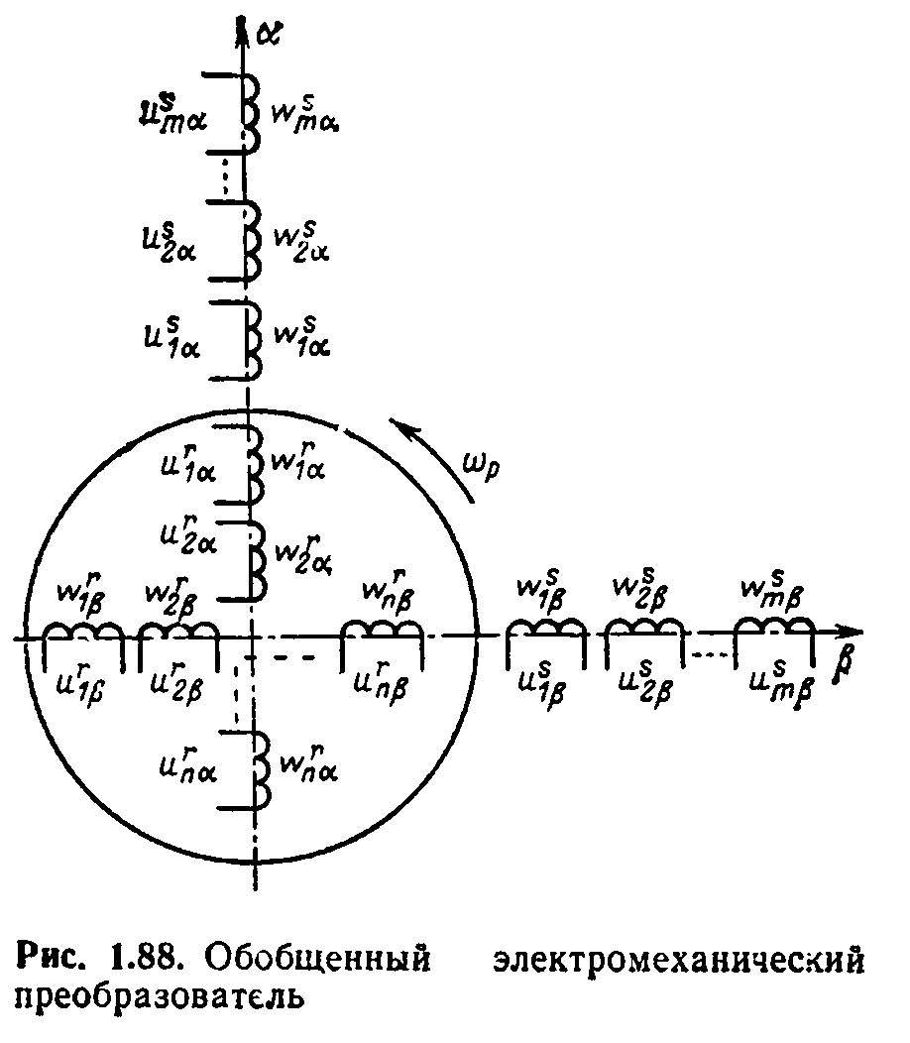
1.88 Расм. Умумлаштирилган электромеханик ўзгартиргич

Идеаллаштирилган электр машина- бу машина силлиқ тор тирқишда синус чўлғамли тўйинмагандир. У умумлаштирилган электр машинадан кучланиш турли частота ва тебранишдан олиб борилган бўлиши мумкин бўлган статорда m нинг ва роторда n чўлғамнинг мавжудлиги билан фарқ қилади. Бу ерда иккифазали машина кўриб чиқилади, аммо кўп фазали кўпқутбли машиналар икки фазали иккиқутбли машинага олиб келинган бўлиши мумкин. Қўзғалмас $α$ ва $β координати$ модели ўта кўп тарқалган сифатида олинган.
Тор тирқишда айлана майдонда умумлаштирилган ЭЎ ротор ва статорда икки жуфт чўлғамга эга бўлиш етарлидир.(1.28 расмга қаранг). Тор тирқишда чексиз миқдордаги гармоник майдонни тегишли частоталарда синусоидал кучланишни ротор ва статорда ҳар бир жуфт чўлғамга олиб келиб шакллантириш мумкин. Гармоникка эга бўлган генераторларни гармоник айланиш йўналишига ва унинг фазаларига тегишли юклаш мумкин. Шундай қилиб умумлаштирилган ЭЎ ҳар қандай шаклдаги майдонни оралиқда шакллантириш имконини беради. 1.88 расмда чўлғамнинг статорда ёки роторда унинг жойлашуви, шунингдек тартиб рақами $α$ ёки $β$ ўқига мансублигини кўрсатувчи белгига эга.
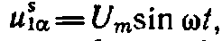
Бу ерда 𝔀^{s}_{1a}
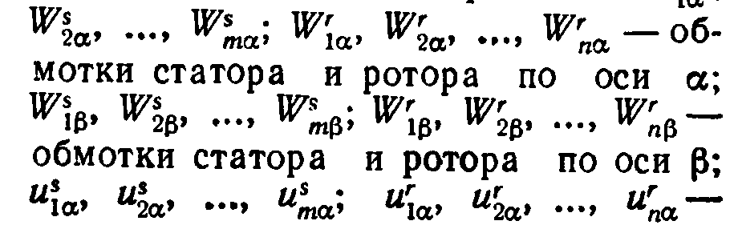
Ўқ бўйича ротор ва статор чўлғамига илова қилинган кучланиш
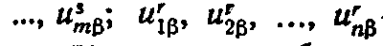
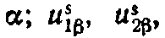

-$β$ўқ бўйича ротор ва статор чўлғамига илова қилинган кучланиш .
Умумлаштирилган ЭЎ модели –математик моделдир. Шунинг учун бир ўқда шу ўқнинг ўзида жойлашган ва бошқа чўлғамлар билан алоқага эга бўлмаган чўлғам бўлиши мумкин. Тенгламани таърифлашда бундай ҳолатда ўзаро индуктивлик нолга тенг. Машина тўйинишга йўл қўйилган, бунда устлаш режимини қўллашга рухсат этади. Умумлаштирилган энергияни электр механик ўзгартириш моделида тор тирқишдаги майдонда фаза бўйича бир бирига силжитилган частота ва турли тебранишларни кучланиши чўлғамига олиб келиб шакллантириш мумкин. Агар тадқиқ қилинаётган машина ўқ бўйича бир нечта чўлғамга эга бўлса, бу чўлғамларнинг математик модели индуктив алоқага эга бўлади. Умумлаштирилган ЭЎдан деярли барча электр машиналарнинг математик моделини олиш мумкин. Масалан, бир чўлғамга эга бўлган бир фазали асинхрон мотор (𝔀_{s}) (1.89 расм), оралиқда бўлса – ротор ва статорда чўлғамнинг икки жуфтидан иборат бўлган математик моделни тақдим этувчи пульсланган майдон(1.90 расм) 𝔀^{s}_{1a} ва 𝔀^{s}₁$β$ чўлғам тўғри майдон ҳосил қилади. Уларни моделлаштиришда уларга кучланишга ўтказилади.

Чўлғамларга кучланиш ўтказилади
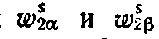
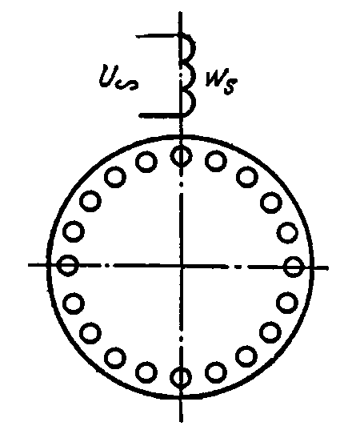
1.89.Расм. Қисқа туташган роторли бир фазали мотор

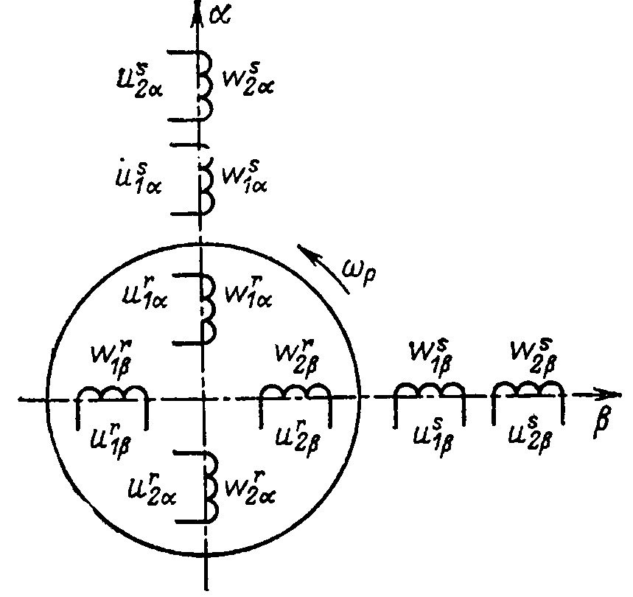

1.90.Расм. Бир фазали моторнинг математик модели
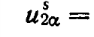
Оралиқда ҳам тескари майдон яратилади. Агар ротор қисқа туташган бўлса
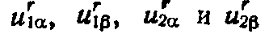
нолга тенг бўлади.
Бир фазали асинхрон моторида машина оддий бўлиб, унинг математик модели асинхрон уч фазали моторга кўра мураккабдир, шундай қилиб, бир фазали моторда тор тирқишда икки майдон (тўғри ва тескари) уч фазали мотор оралиғида эса битта бўлади. Тўғри ва тескари майдонни яратувчи моделнинг чўлғамидаги кучланишни ўзгартирган ҳолда пульсланган майдондан эллиптикга ўтиш мумкин, тор тирқишда тескари майдон бўлмагандан кейин айлана майдонга ўтилади.
Фазаларни силжитиб ва статор чўлғамига кучланиш ҳамда тегишли тебраниш ва частоталарни маълум бир алмашинишида, тор тирқишда майдонни шакллантириш энергияни ўзгартириш жараёнларини тадқиқ қилиш учун юқори гармоник, тўғри ва тескари майдондан ташқари ва яна юқори гармоникда оралиқ мавжудлигида ва жуфт чўлғам миқдорини ЭХМда математик модел билан тўлдириш зарур. Электр машиналарни математик модделлаштириш бир биридан тор тирқишда майдон шакли, чўлғам миқдори ва унинг параметрлари билан фарқланади.
Тор тирқишда гармоник майдон чексиз спектрини моделлаштиришни таъминловчи умумлаштирилган ЭЎ учун энергияни электр механик ўзгартириш тенгламаси ёзиб қўйилган бўлиши мумкин. Кучланиш тенгламаси мураккаб матрица шаклида ёзиб борилади, икки чўлғамли машинаси учун Крона матрицасидай бир хил(1.110):
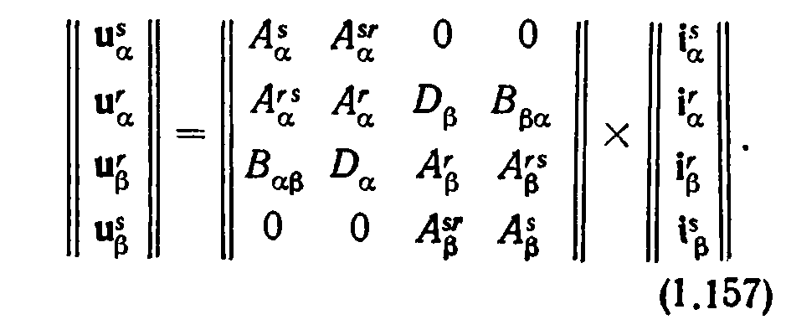
(1.157) кучланиш тенгламасини яна ҳам оддий кўринишда тақдим қилиш мумкин:
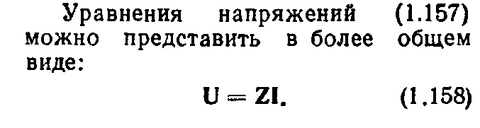
(1.157) ва (1.158) ларда мураккаб матрицанинг ҳар бир элементи субматрица ҳисобланади. (1157) да
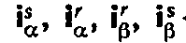

- устунча кўринишида-матрица
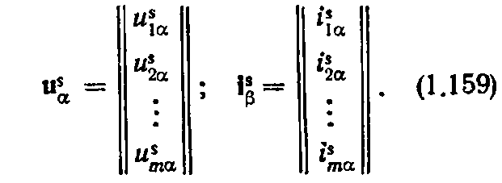

Z матрица қаршилигига ЭЮК айланишига боғлиқ бўлган 12 та тўла қаршиликдаги субматрица, ўзаро индукция ва қаршилик киради. Умумлаштирилган электромеханик ўзгартиргичнинг тўлиқ тенгламаси [7] кўриб чиқилади.
Статорда m чўлғамли машинанинг электромагнит моменти ротордаги n чўлғам барча токлар машина чўлғамидан оқиб ўтувчи кўпайтмасидан аниқланади.
Электр машиналар учун статорда m чўлғамли ҳаракат тенгламаси ва $α$ ёки $β$ ўқи бўйича ротордаги n чўлғамидан қуйидаги кўринишда ёзилади:
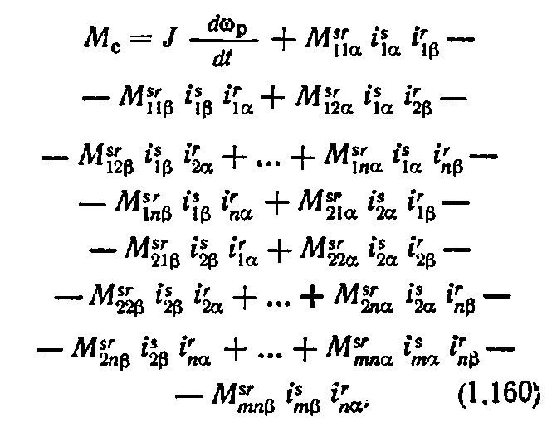

Бу ерда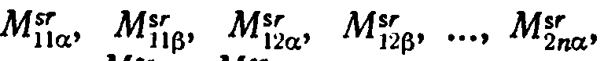
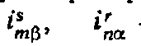
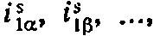
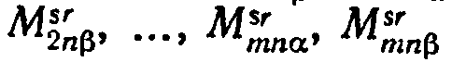-$α$ ва $β$ ўқи бўйича ротор ва статор ўртасидаги ўзаро индуктивлик;

-$α$ ва $β$ ўқи бўйича ротор ва статор чўлғамида тегишли токлар.
Электрмагнитли моментлар учун симметрик машиналарни ифодалаш$α$ ва $β$ ўқи бўйича барча чўлғамлар учун бир хил ва М га тенг, (1.160)дан қуйидаги кўриниш ҳосил бўлади:
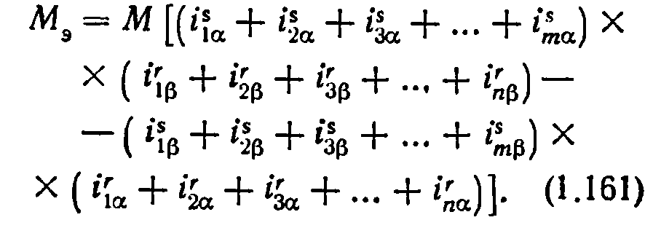
(1.160) ва (1.161) га кирувчи аъзоларини икки гуруҳга бўлиш мумкин. Биринчи гуруҳга генератор ва тормозли моментлар, айланиш ҳосил қилиш билан боғлиқ бўлганлар, иккинчига эсапульсланган моментлар киради. Биринчи марта ротор ва статор майдонларини яратадиган, бир бирига нисбатан қўзғалмас. Пульсланадиган моментлар бир бирига нисбатан жойини алмаштирадиган майдонларда яратилади.
Биринчи гуруҳга ҳосил қилувчи кўриниш киради
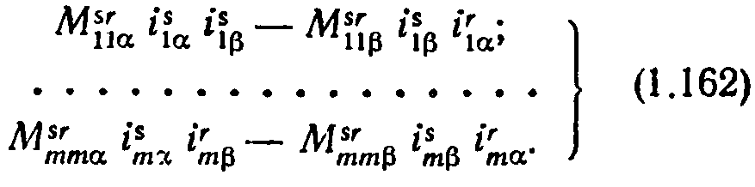
Пульсланадиган моментларни майдон ҳосил қилади, бир бирига нисбатан жойини алмаштирадиган ва ҳосил қилувчи кўриниш шартлан-ганлигини кўриш мумкин.
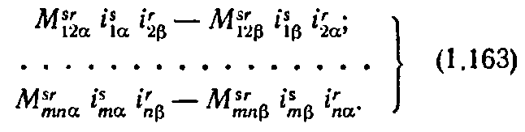

Пульсланадиган моментлар тебранишни чақиради ва муайян режимда ўртача ташкил қилувчи моментни яратмайди.
Электр машинада энергияни электромеханик ўзгартириш жараёнларини (1.158) ва (1.160) ифода системаси статорда m чўлғамли ротор чўлғамидаги n чўлғамли қилиб қайд этилади.
(1.158) ва (1.160) ифода энергияни электромеханик ўзгартиришда ҳаммасидан кўра умумий тенглама.
(1.158) ва (1.160) дан носинусоидал носимметрик қувватланиш озиқланувчи кўпчўлғамли машиналар тенгламани олиш мумкин.
Умумлаштирилган ЭЎ модели электр машиналар учун умумий бўлсада, кўп ҳолларда энергияни электромеханик ўзгартиришни қамраб ололмайди ва оралиқдаги бўлиб ҳисобланди.
Электр машиналарнинг математик модели агар уни бир, икки, уч ва n даражада эркинлик даражасига эга деб ҳисобласак, унда сферик ротор ёки статор ва ротор айланаётганидаги жараёнларни қараб чиқдик, деб ҳисобласак, унда унинг математик модели мураккаблашади. Сиғимли ва индуктивсиғимли электр машиналарда тенглама кўриниши ўзгаради ва уларнинг мураккаблиги ошади.

1.16.ФОЙДАЛИ ИШ КОЭФФИЦИЕНТИ ВА ИСРОФЛАР

Электр машиналарда энергияни электрдан механикка ўзгартириш ва тескарисига ўзгартириш электр ва механик энергияни иссиққа ўзгартирилиши кузатилади. Трасформатор ва электр машиналарда энергияни иссиққа ўзгариши исрофлар, деб қабул қилинади.
Электр машиналардаги исрофларни асосий ва қўшимчага бўлишади. Асосий исрофларга электрли, магнитли ва механикли киради.
Электрли исрофлар ёки яна уни мисдаги исрофлар ҳам деб айтишади, ўз ичига чўлғамдаги ва чўтка контактларидаги исрофларни олади (агар машинада сирпанувчи контактлар бўлса):
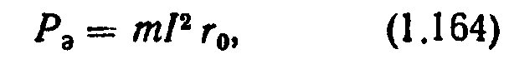
Бу ерда I –фазадаги ток; r₀- ҳароратни ўлчашда чўлғам фазасидаги актив қаршилик.
Ўзгармас токдаги машина чўлғамларида электр токи ҳам шундай ҳисобланади. Бундан фаза миқдори 1 га тенг қилиб олинади.
Сирпанувчи контактда электр исрофлар чўтка сорти ва контакт юзасига боғлиқ бўлади, исрофлар қуйидаги формула бўйича аниқланади
Бу ерда $∆U$_{щ}- сирпанувчи контактда кучланишнинг тушишини билди-ради. Бурчакли ва графитли чўткалар учун $∆U$_{щ}=1В; металлграфитли ва металлбурчакли чўткалар учун $∆U$_{щ}=0,3В; [8]
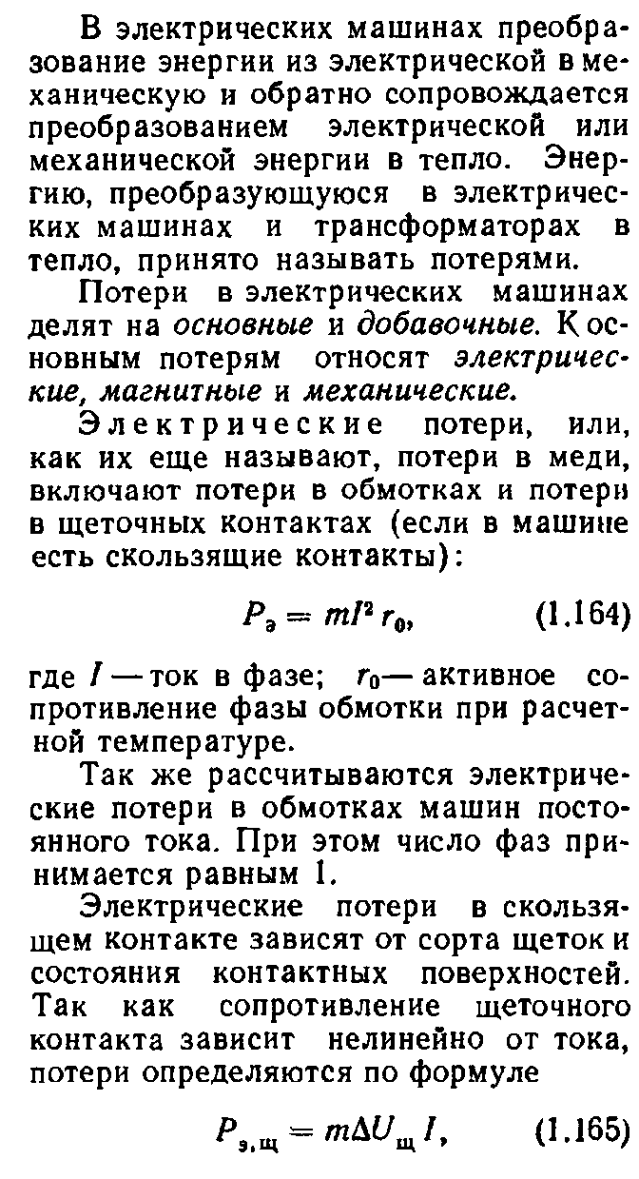

Магнит исрофлар ёки пўлатдаги исрофлар тишдаги, магнит ўтказгич ва машина қутбларидаги исрофларни ўз ичига олади, магнит системасининг қолган участкаларида машинанинг ўзгарувчан оқимларида туташувни ўз ичига олади. Магнит исрофлар гистерезисдаги исрофлар ва уюрмалаган токларни йўқотишдан ҳосил бўлади.
Магнит исрофлари пўлатни маркаси, магнит ўтказгични листларини қалинлиги, индукция ва қайта магнитланиш частотасига боғлиқ бўлади. Технологик факторлар магнит исрофларга сезиларли таъсир кўрсатади ( листларни штамплаш, пакетларни пресслаш, магнит ўтказгичга механик ишлов бериш).
Магнит исрофларни аниқлашда тақрибий формула қўлланилади.

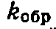- пўлатга ишлов беришга боғлиқ бўлган ишлов бериш коэффициенти, (асинхрон моторлар учун,масалан 1,4-1,8); р_{уд}- магнит индукцияси 1 Тл, Вт/кг ва қайта магнитланиш частотаси50 Гц бўлганда пўлатдаги солиштирма исрофлар; 𝑓- қайта магнитланиш частотаси, Гц; $β$- пўлат маркасига боғлиқ бўлган даража кўрсаткичи; В_{i}- магнит ўтказгичнинг тегишли қисми индукцияси, Тл; G_{i-} магнит оқими В_{i} индукциясининг магнит ўтказгичини масса қисми.
1.4.Таблицада қалинлиги 0,5 мм бўлган турли маркадаги пўлат учун $β$ коэффициенти ва 50 Гц қайта магнитланиш частотаси ва 1Тл индукцияда солиштирма исроф миқдори келтирилган.
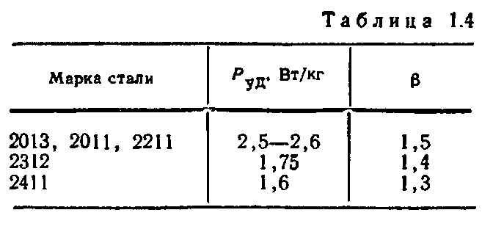

Айланаётган машина ва трансформаторларда пўлатнинг қайта магнитланиш жараёни турлича. Трансформаторларда қачон магнит ўтказгич қўзғалмас ўткинчи кучланиш билан қайта магнитланса пульсланган қайта магнитланиш алоҳида ўрин тутади. Қутбларга нисбатан ўзгармас токда машина якори айланаётганида ва айланувчан магнит майдонида магнит ўтказгич участкаларини қайта магнитланишда айланма қайта магнитланиш алоҳида ўрин тутади.
Гистерезисда унча катта бўлмаган исрофларда айланаётган қайта магнитланишда гистерезисда кам исрофлар бўлади, пульсацион қайта магнитланишда (улар 2 баравар фарқланиши мумкин). Бироқ, 1,5-1,7 Тл индукцияларда пўлатда ҳар икки кўринишдаги қайта магнитланиш тахминан бир хилга келади.
Айланма қайта магнитланишда магнит системасининг алоҳида участкаларини кўриб чиқиб, шуни қайд қилиш лозимки, шундай участкалар мавжудки, у ерда радиал ва тангенцилни ташкил қилувчи индукция мавжуд ва қайта магнитланиш худди эллиптик қайта магнитланишдек эканлиги яна тасаввур қилиш мумкин.[8]. Эллиптик қайта магнитланишни аралаш ҳам деб айтишади, чунки уни айланма ва пульсацион қайта магнитланишни устлаш сифатида тасаввур қилиш мумкин.
Эпштейн аппаратида пульсацион қайта магнитланишда индукцияси 1Тл ва частотаси 50 Гц варақсимон пўлат массаси 1 кг бўлган электрли машиналарни лойиҳалаштиришда солиштирма исрофлар таблицасидан фойдаланилади. Солиштирма исрофлар турли маркадаги пўлат учун келтирилган.[8.36].
Пўлатдаги миқдорий эмпирик коэффициентларда исрофларни аниқлаш учун формуланинг мавжудлиги сабабли, пўлатга ишлов бериш, магнит ўтказгичнинг алоҳида участкаларида қайт магнитланиш характеридан қатъий назар солиштирма исрофни аниқлаш фақатгина муҳит ҳоллардагина маъно касб этади.
Механик исрофлар ўз ичига ҳаво ҳақида машина қисмларини айланма ишқаланишидаги исрофларни, сирпанувчи контактларда подшипникдаги ишқаланишлардаги исрофлар, шунингдек вентиллятордаги исрофлар, совутувчи ҳаво оқимини яратиш ёки бошқа совутувчи агент учун сарфланадиган исрофлар ўз ичига олади.
Электр машиналарни лойиҳалаштиришда ҳар бир ташкил этувчи механик исрофлар алоҳида ҳисобланади. Механик исрофлар айланувчи частотаси квадратига пропорционал деб,тахминан ҳисоблаш мумкин.
Ишқаланишдаги исрофлар машинада ротор айланаётганида атрофга ёпишқоқлиги ва қалинлигига боғлиқ бўлади.
Машинани водород билан тўлдирганда механик исроф тахминан ҳаводадаги исрофларга таққослаганда 10 баравар камаяди. Механик исрофлар агар ротор суюқликда айланса ошади.
Радиал системадаги асинхрон моторларда вентиляцион исрофлар ва подшипник ишқаланишидаги исрофлар формула бўйича ҳисобланади.

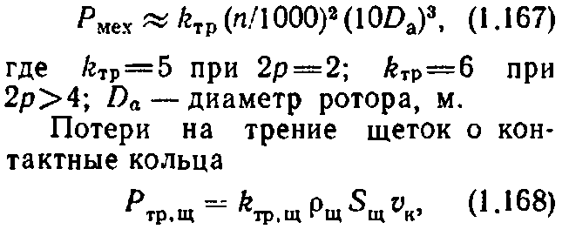

𝓀_{тр,щ} контакт ҳалқада чўткани ишқаланиш коэффициенти (одатда 0.1-0,2 га тенг қилиб олинади) $ρ$-чўтканинг контактли юза бўйлаб босим Па; s _{щ} – чўтканинг контактли юза бўйлаб майдони, м²; 𝓋_{к}- контактли халқа юза бўйлаб чизиқли тезлик, м/с.
Машинани совутишдаги исрофлар (вентиляцион исрофлар) машинани иссиқлик ташувчи циркуляцияга сарфланадиган қувват билан белгиланади. У машинага иссиқлик олиб кетувчи ҳаво миқдоридан, водород ва суюликдан ва насос ёки вентилятор ФИКдан боғлиқ бўлади.
Қўшимча исрофларни юкламада салт юриш қўшимча исрофларига бўлишади. Салт юришда қўшимча исрофларга юза бўйлаб ва пульсацияли исрофлар тааллуқли бўлади.
Ю з а б ў й л а б исрофлар тор тирқишда майдон пульсацияси туфайли қутблар ва тишлар қатламида юза бўйлаб вужудга келади. Индукциянинг пульсация частотаси 𝑓_{z}=nz/60 бу ерда z-статордаги тишлар миқдори, агар статорда юза бўйлаб исрофлар аниқланса, ротордаги тирқишлар миқдори ёки роторда юза бўйлаб исрофлар аниқланса айланма частота ва тишлар миқдори билан аниқланади.
Пульсацияли исрофлар – ротор ёки статор тишларида оқим пульсацияси ҳисобига пайдо бўлади. Пульсацион исрофлар пульсация частотаси ва тишлар индукцияга боғлиқ бўлади.
Статор тишларидаги пульсация частотаси ротор тишлари миқдори билан аниқланади, ротор тишларидаги эса статор тишлари миқдори билан аниқланади. Юкламада қўшимча исрофлар чўлғамда келиб
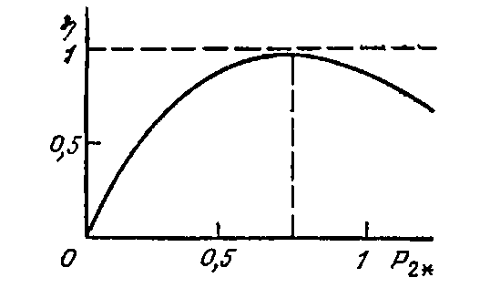

1.91.Расм. Юкламадан фойдали иш коэффициентининг (ФИК) боғлиқлиги
чиқади ва оқим тарқалиши туфайли магнит ўтказгич ва юкламада ҳаво оқимида майдоннинг бузилиши пайдо бўлади.
Йирик электр машиналар учун қўшимча исрофларни ҳисоблаш кўпайтмада бажарилади. Умумсаноат русумсидаги машиналар учун қўшимча исрофлар ГОСТ 11828-75 га мувофиқ номинал қувватда 0,5-1% га тенг қилиб қабул қилинади.[8]/
Электр машиналарнинг фойдали иш коэффициенти:
Генераторларда

моторларда
Р₁- моторга келтирилган қувват; Р₂- генератордан олиб кетадиган фойдали қувват; ∑Р- машинадаги исрофлар йиғиндиси.
1.91 Расмда бирлик нисбатида ифодаланган фойдали иш коэффициентининг (ФИК) Р₂ фойдали майдондан боғлиқлиги кўрсатилган
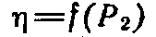
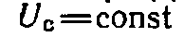
тармоқда кучланишни - боғлиқлик шундай тушунтириладики, юклама ошиши билан фойдали қувват токка пропорционал ошади, электр исрофлар эса токка квадратига пропорционал ўсади.
Фойдали иш коэффициенти максимумга эга қачонки доимий исрофларда ўзгарувчан исрофларга тенг бўлади. Доимий исрофларга юкламага боғлиқ бўлмаган исрофлар тегишли бўлади. Бу исрофлар магнитли ва механик (машиналар учун уларнинг айримларида айланувчи частота юкламаган боғлиқ бўлмайди ёки унга кам боғлиқ бўлади).Ўзгарувчан исрофлар – бу электр исрофлар, улар юкламадан ток квадратига пропорционалдир.
Электр машиналарни ҳисоблашда максимум фойдали иш коэффициентида 0,6-0,8 номинал нагрузкани олишга ҳаракат қилишади, шундай қилиб электр машиналар 15-20% чала юкланганликда узоқ вақт ишлайди.
Максимал даражада фойдали иш коэффициентини ёки номинал юкни ҳаракатлантириш учун чулг`амни катталаштириш керак ва машинада электр ёқотишни камайтириш керак.
Электр машиналарида бошқа турдаги машиналарга нисбатан фойдали иш коэффициенти юқори.
Фойдали иш коэффициенти машина қувватига боғлиқ. Турбогенераторда 800 МБт $ᵑ=98.8\%.$ Фақат кичик машиналарда фойдали иш коэффициенти 10-20 % бўлиши мумкин. Трансформаторларда $ᵑ=99.7\%.$
Электр машиналарининг қизиши ва совутилиши
Электр машиналарига электромеханик йўл билан энергия ҳосил қилиш пайтида машинанинг фаол қисмлари иссиқлик ажратиб чиқаради. Агар бу иссиқлик тезда бартараф қилинмаса харорат тезда кўтарилиб кетади ва ҳимоя қобиғига зарар етишига ва хизмат муддати қисқаришига сабаб бўлади . Машинадан иссиқликни узоқлаштириш ва совутиш тизимидан фойдаланилади. Электр машиналарининг совутиш тизимлари турлича .Ҳам табиий ҳам сунъий совутиш машиналари мавжуд.
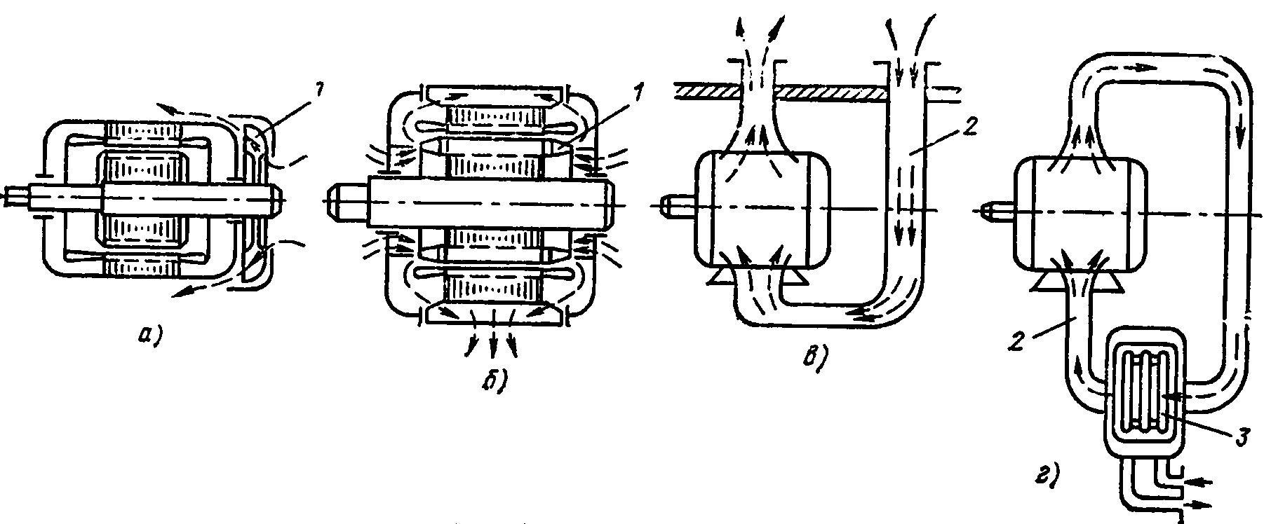

1.92 а) суратда ёпиқ, ўзини пуфлаб совитувчи машина схемаси кўрсатилган. Вентилятор 1 машина валига маҳкамланган.
1.92 б) суратда ўзини совитувчи машинанинг схемаси кўрсатилган.Роторнинг қисқа туташувчи ҳалқаларига совитгичнинг парраклари туташган.
1.92 в) суратда мустақил вентилятсион совитиш схемаси кўрсатилган.
Совутиш учун қандай маҳсулот ишлатилишидан келиб чиқиб, ҳаво билан , водород билан, мой ва сув билан совутиладиган машиналарга ажратилади.
Совутиш усулидан келиб чиқиб машиналар ёнлама совутиладиганига : бунда газ ва суюқлик ўтказувчига яқинлашмайди ва ички совутиладиганига ажратилади.
Бунда суюқлик ёки газ ўтказувчининг ичидан ўтади.Махсус машиналарда буғлатиш тизими билан совутиш йўлга қўйилган.Бунда суюқлик машинанинг иссиқлик ажратувчи юқори қисмида буғланиб кетади.Машинанинг ўлчами ва оғирлиги совутиш тизимининг тўғри танланганлигига боғлиқ. Сўнги 40 йил ичида ҳаво билан совутишдан ички сув билан совутишга ўтилиши турбогенераторларнинг қувватини 10 баробарга оширди. Қувватга қараб оғирликнинг пасайиши электр машиналарининг бошқа турларида ҳам ўз о;рнига эга бўлади .
Вентилятор ёрдамида ҳаво девори ҳосил қилинади ва мотор ҳаракатлантирилади. Вентилятор машина ичида ва ташқарисида ҳаво ҳаракатланишини ҳосил қилади. Ёпиқ мустақил вентилятсия тизими мавжуд бўлган192-расм.Электр машиналарининг совитиш тизими.машина 1.92 г суратда кўрсатилган. Бу ерда ҳаво ёки водород газ совутгич билан совитилади.
Одатда газ совитгичга водород суви юборилади ва сув газ совитгич трубалари бўйлаб айланади . Шундай қилиб ҳаво ёки водород совутилади .

1.92 суратда совитишнинг фақат асосий қисмлари кўрсатилган.
Машиналарнинг ҳар бир қисмларидан ажралиб чиқадиган иссиқликнинг ташқарига берилиши иссиқлик алмашинув қонунига бўйсунади – Иссиқликнинг эркин тарқалиш таълимоти.Иссиқликнинг тарқалиши деганда ички энергиянинг алоҳида элементлар билан алмашинуви тушунилади.
Иссиқлик ўтказилиши 3 асосий усул билан амалга оширилади , булар: иссиқлик ўтказувчанлик конвексия ва нурланиш .Иссиқлик ўтказувчанлик деганда иссиқликнинг тўғридан тўғри ҳар хил хароратдаги жисмларнинг бирлаштирилишига айтилади.
Конвексия ҳодисаси ҳаракатланувчи суюқлик ва газда кузатилади. Катта ҳажмдаги алмашинув ҳисобидан иссиқлик юборилади.
Иссиқликнинг нурланиши деганда иссиқликнинг электромагнит кўринишида 2 ҳолатга : иссиқлик энергиясидан нурланиш энергиясига ва тескари ҳолатга қайтиши тушунилади.Ҳақиқий ҳолатда элементар кўринишдаги иссиқлик алмашинуви ҳам учрайди .Бир кўринишдаги иссиқлик алмашинуви бошқасини бошлаб келади. Шундай қилиб иссиқлик конвексияси иссиқлик ўтказувчанликни бошлаб келади .Буларнинг биргаликда келиш ҳолати конвектив иссиқлик алмашинув дейилади.Қаттиқ жисм юзаси билан совитиш оқими орасидаги иссиқлик алмашинуви кўп учрайдиган ҳолат. Бундай иссиқлик алмашинуви иссиқлик бериш деб аталади . Иссиқлик ўтказувчанлик Фуре қонуни асосида ётади . Бу қонунга кўра узатилган иссиқлик миқдори хароратнинг тушиши , вақти ва кесишув майдони билан пропорсионал, иссиқлик тарқатилишининг йўналиши билан перпендикуляр.
$\vec{q}=-ƛgradt,$ (1.171)
Бу ерда$q-vektor$иссиқлик оқимимнинг қалинлиги,

$B.\frac{t}{m2}$град$–t$хароратградиенти ,к- иссиқлик ўтказиш коэффициенти.
Минус белгиси иссиқликнинг доимо пасайиш томонга тарқалишини белгилайди.
$T2$мобайнида юза орқали узатилган
$Qu$– тўла иссиқлик миқдори.
$Q=-\int_{0}^{τ}{\int_{F}^{ƛ}{gradtdFdτ}}$. (1.172)
Иссиқлик ўтказиш коэффициенти ƛ, $Bт/ \left(м*С\right)$, модданинг физик ўлчами бўлиб унинг иссиқлик ўтказувчанлигини белгилайди. Турли моддалар турлича иссиқлик ўтказувчанлик коэффициентига эга. Масалан, металлар иссиқликни яхши ўтказади ва уларнинг иссиқлик ўтказувчанлик коэффициенти иссиқлик ўтказувчи электр изоляторларидан юқори.
Материал | Иссиқлик ўтказиш коэффициенти ƛ Вт/(м * 0 С)
Кумуш  Мис  Алюмин  Электротехник пўлат (қатлам бўйига)  Электротехник пўлат(қатлам энига)  Шиша  Миканит  Лакотян  Тирқиш изолятсияси  40оC ли сув  40оC ли водород  40оC ли трансформатор мойи | 420  380  220  48-20  3,1-1,2  1,1  0,2  0,15  0,1  0,633  0,19  0,164
1.5-жадвал

1.5- жадвалда электр машинасозликда ишлатиладиган материалларнинг иссиқлик ўтказувчанлик коэффициенти кўрсатилган.
Жисм юзаси ва муҳит орасидаги иссиқлик алмашинув жараёни мураккаб физик жараён бўлиб, катта миқдордаги факторларга боғлиқ, уни ифодалаш учун Нютон Рихманнинг эмпирик қонунига асосланилади, иссиқлик оқимининг зичлиги жисм юзасига пропорсионал фарқи ҳарорат юқорилиги ва гладагент.
$q=α(t_{c}-t_{m})$ (1.173)
Бу ерда $t_{c}$ жисм юзасининг хароратси ,$t_{m}$ газ ёки суюқлик хароратси, $α$ – пропорсионаллик коэффициенти.
Иссиқлик бериш жараёни асосан шартли ҳаракат муҳитида аниқланади .
Оқим 2 хилда бўлади: ламинар ва турбулент.
Ламинар ҳаракатда оқим бир текисда бўлади , турбулент ҳолатида эса ҳаракат тартибсиз бўлади.Оқим ўзгариши ҳар бир ҳолат учун аниқ критик тезликда амалга ошади .Оқим тартиби фақат тезлик билан эмас , балки чексиз Рейнолдс сони билан аниқланади.
$Re=ʋl/v.$ (1.174)
Бу ерда $ʋ$ – хладагент ҳаракатининг тезлиги,
Бу ерда в –хладагент қовушқоқлигининг кинематиккоэффициенти ,
$l$-хлагадент ҳаракатланадиган тананинг размери.
Табиатан хлагадент ҳаракатланиши 2 турга бўлинади: эркин ва мажбурий.
Эркин ҳаракат деб гравитатсион майдонда суюқлик ёки газнинг қиздирилган ва совуқ ҳолатда ҳаракатланишига айтилади. Эркин ҳаракатланиш табиий конвексия ҳам дейилади.
Мажбурий ҳаракат деб ташқи манбалар ёрдамида келиб чиқадиган ҳаракатга айтилади. Мажбурий ҳаракат билан бир қаторда эркин ҳаракат ҳам бўлиши мумкин . Унинг роли мажбурий ҳаракат тезлиги пасайса ва харорат ўзгарса ошади.
Иссиқлик ўтказгичнинг дифференсиал тенглигини қуйидаги формула орқали кўриш мумкин.
$∂t/∂τ=a∇^{2}t+q_{ᶛ}/cр$(1.175)
Жисмнинг физик параметри диффузия коэффициенти деб ҳам айтилади.
Бу коффитсиент жисмда иссиқлик ўзгариш характерини кўрсатади. Агар жисм ички иссиқлик манбаига эга бўлмаса (1.175) Фуре тенгламаси кўринишида бўлади.
$∂t/∂τ=a∇^{2}t.$(1.176)
Агар жисмнинг ички иссиқлик манбаи мавжуд бўлса (1.176) бу ҳолда Пуассон тенгламасига айланади.
$∇^{2}t+q_{ᶛ}/ƛ=0$. (1.177)
Оқибатда ички иссиқлик ўтказиш манбаларининг мавжуд бўлмаслиги (1.177) Лаплас тенгламаси кўринишида бўлади.
$∇^{2}t=0$. (1.178)
Тенгламаларнинг ечимини топпиш учун (1.175)-(1.178) унинг бир маъноли шартини келтириб чиқариш керак. Бу шартлар ўзаро ўз ичига геометриc шартларни олади. Бунда жисмнинг формаси ва ҳажмини, физик ҳолатини, ички иссиқлик манбаларини кўрсатувчи шартларни ўз ичига олади. Иссиқликнинг тарқалиш қонунини ўз ичига олувчи бошланғич шартлар ва оқибатда ҳудудий шартлар ҳосил бўлади. Охирги шарт бир қанча усуллар билан берилиши мумкин.Енг кўп ишлатиладиган усул – бу иссиқликнинг ҳар бир вақт учун жисм юзаси бўйлаб тарқалиши ҳисобланади.
Хладагент ҳарорати $tm$ да, иссиқлик алмашинув қонуни эса жисм юзаси ва оралиғи билан биргаликда берилади.
(3- турдаги чегараланган шартда).
Чегараланган шартларнинг учинчи турдаги ёзув формаси 1.175 ва 1.178 – дан олинган бўлиши мумкин.
${\left(grad\right)}_{c}={(\frac{∂t}{∂n})}_{c}=-\frac{α}{ƛ}(t_{c}-t_{m})$, (1.179)
Бу ерда ${(\frac{∂t}{∂n})}_{c}$ – жисм юзасидаги градиент хароратси.
Жисмнинг ички энергияси ўзгармайди ва харорат жисмнинг ҳар қандай нуқтасида вақт бўйича ўзгармайди.
Статсионар тартибда жисмни совитувчи муҳит билан иссиқлик тенг жойлашган.
Статсионар режимда ички иссиқлик манбалари бўлмаса, текис юзада тенгламанинг ечими (1.179 ) жисмнинг қалинлиги бўйлаб тўғри тақсимланган.
Иссиқлик миқдори берилган жисм орқали вақт бирлигига боғлиқ.
- Тур чегараланиш шарти учун
$Q=\frac{ƛ}{∂}\left(t_{c1}-t_{c2}\right)F;$ (1.180)

3-турнинг чегараланиш шарти учун , жисм юзасида иссиқлик узатиш коэффициенти $α$ ва харорат муҳити $t_{m}$ берилади.
$Q=k\left(t_{c1}-t_{m}\right)F,$ (1.181)

Бу ерда $k$ – иссиқлик етказиб бериш коэффициенти, у энергияни иссиқлик ўтказувчи жисм ва конвексия орасидаги жисм орқали биргаликда узатиш билан характерланади.
$k=\frac{1}{\frac{δ}{ƛ}+\frac{1}{α}}$ (1.182)

(1.180) ва (1.181) – тенгламалар ом қонунининг электр занжирлар учун тенгламасига кўра бир хил. Уларни қуйидаги кўринишда ёзиш мумкин.
$Q=\frac{t_{c1}-t_{c2}}{R2}$ (1.183)

$Q=\frac{t_{c1}-t_{m}}{R}$ (1.184)

Бу ерда $Rƛ=δ/ƛ$ –иссиқлик ўтказувчи жисмнинг термик қаршилиги, $Rƛ=\frac{δ}{ƛ}+\frac{1}{α}= Rƛ+Rα-$еса, жисм орқали иссиқлик етказиб беришнинг термик қаршилиги, у иссиқлик ўтказувчи $Rp$нинг термик қаршилиги ва иссиқлик етказувчи $Rα=1/α$ нинг термик қаршилигидан иборат.
Ҳароратнинг тақсимланиши силиндр формасидаги жисмда логарифмик қияликни кўрсатади (1.92-расм) ва силиндр девори орқали унинг узунлик бирлигига узатилган иссиқлик миқдори$F=2πrl$ҳисобида топилган бўлиши мумкин ($l-$ жисм узунлиги)
$Q_{l}=\frac{π}{\frac{1}{2γ}In\frac{d2}{d1}}(t_{c1}-t_{c2})$, (1.185) кўринишида
ёки учинчи турнинг чегараланган шарти учун
$Q_{l}=k_{l}π(t_{c1}-t_{m})$, (1.186)
Бу ерда$k_{l}=\frac{1}{\left(\frac{1}{2ƛ}\right)In\left(\frac{d_{2}}{d_{1}}\right)+1αd2}$ (1.187) -иссиқлик етказиб бериш коэффициентининг текислик бир хиллиги.
Юқорида кўрсатилганлар - иссиқлик етказиб беришнинг термик қаршилик текислиги
$R_{l}=\frac{1}{k_{l}}=\frac{1}{2ƛ}In\frac{d_{2}}{d_{1}} +\frac{1}{ad2}=R_{l2}+R_{α}$ (1.188)
Тўлиқ термик қаршиликлар ўзида иссиқлик ўтказувчи термик қаршиликнинг силиндр $R_{l2}$ деворидан ва иссиқлик беришнинг термик қаршилиги силиндр $R_{lα}$
деворидан ўтишини намоён этади.
Амалда кўпинча девор қалинлиги диаметрик кичик бўлган силиндрлар ҳам ўраб туради. Бундай ҳолатда текис юза учун термик қаршиликларни инобатга олиш керак. $d_{2}/d_{1}<2$кичик бўлганда иситиш 4 % дан ошмайди. Қалин иссиқлик оқими билан ички иссиқлик манбалари мавжуд бўлганда қалин жисм юзаси бўйлаб иссиқлик нотекис тарқалади.
Ҳисобларда жисм ўрнига кўп ҳолларда эквивалент жисмларни кўриш қулайроқ.Хароратнинг ўзгариши текислик қонунига асосан амалга ошади.Бунда реал ва эквивалент жисмларда иссиқлик оқими тезлиги кўзда тутилган.
$δ$қалинликка эга бўлган текис жисм учун юқори хароратда , эквивалент жисм қалинлиги $δ_{ekv}=δ/2$ га тенг бўлса , Ўрта хароратда $δ_{ekv}=δ/3$ га тенг бўлади.
Ўрнатилмаган режимда жисм ва муҳит ўртасида иссиқлик тенглиги мавжуд эмас. Жисм нуқталарида ва унинг ички энергия хароратсивақт бўйлаб ўгарувчан бўлади.
Бундай жисмлар ностатсионар деб аталади. Иссиқлик ҳолатининг ностатсионарлиги доимо жисмнинг исиш ёки совиш ҳолати билан боғлиқ
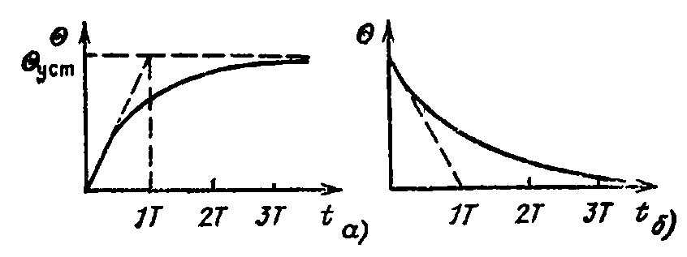
1.94 а. суратга қаранг.
Қисқа вақтли ва такроран қисқа вақтли ишлайдиган электр машиналарида хароратнинг ўзгариши ҳисобга олинади. Узоқ муддатга мосланган машиналарда эса ўрнатилган харорат ҳисобга олинади.
Ӯрнатилган харорат кўпинча машиналарнинг иссиқлик занжири схемаси бўйича ҳисобга олинади.Электр машиналарнинг иссиқлик схемаси электр машиналарига мослаб тузилади.Иссиқлик схемаси хароратси электр схемаларида кучланиш вазифасини бажаради, термик қаршиликлар эса фаол қаршиликлар ролини бажаради.
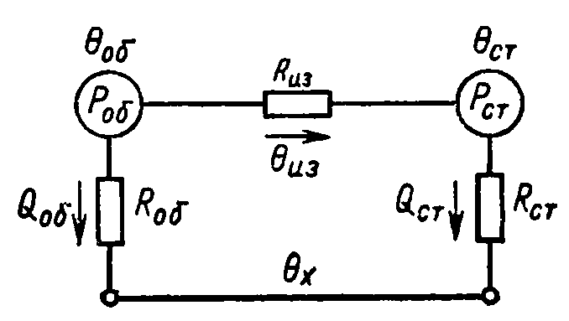
1.95- расмга қаранг.
Схема асосида чўлғам ва статорнинг пўлат сердечниги ётибди.Улардаги иссиқлик манбаларининг қуввати чўлғамдаги электр йўқотилишига тенг.
Кўринадики, машинанинг кўплаб қисмлари жисмнинг иссиқлик нисбатида бир хил ажратилган бўлиши мумкин ва иссиқлик схемасининг эквивалент элементлари ўрнини босувчиси билан алмаштирилади, бундан ҳисоб резултати маълум бўлади.
1.6- жадвал
Совитиш агенти | Дж/(М²*⁰C) | ỷ.кг/м³
Ҳаво (0⁰ C,10³Па)  Водород (0⁰ C,10³Па)  15⁰C ли трансформатор мойи  15⁰C ли сув | 1,1*10³  1,1*10³  1,5*10⁶  4,1*10⁶ | 1,3  0,09  850  999

Машинадан иссиқлик ажратиш учун совитиш оралиғИ $Q$ нинг сарфи ҳисобланади. Гидравлик ҳисобда босим аниқланади ва қаердан совитиш оралиғи ўтса ўша ажратилган каналларнинг совутиш оралиғи тезлиги аниқланади. Кейинчалик насос ёки вентиляторларнинг босим элементлари ҳисобланади: керакли сарф билан таъминланишига кўра , совитиш муҳити тезлигига кўра ҳамда мустаҳкамлиги, совитиш муҳити сиркулятсияси билан таъминланган вентилятор ёки бошқа босимли қурилма ишининг зарурлиги учун.
Вентилятсия системаси кўпинча совитувчи тизимнинг солиштирма иссиқлик сиғими $c_{v}$ва зичлик $γ$ ни аниқлайди. 1.6 жадвалда электромашина қурилишида совитувчи агент сифатида ишлатиладиган ускуналарнинг $c_{v}$ва$γ$маъноси келтирилган.

Электр машина қурилишида ишлатиладиган материаллар.

Электр машиналарида магнит майдонининг энергияси бир жойга тўпланган, асосан ҳаво туйнугида. Ҳаво туйнугида энергияни тўплаш учун магнит ўтказгич ва электромагнит, иссиқлик ва механик майдон тақсимланишини таъминлайди.
Электр машинада ишлатилган материаллар актив ва конструктивга ажратилади.
Активда чўлғам материаллари ва магнит ўтказгич, конструктивга эса чўлғамлар ва материаллар, улардан станок, қалқон, вал ва электр машинанинг бошқа қисмлари ясалади. Бу бўлиниш шартли , хуллас , кўплаб машиналарда актив ва конструктив функсиялар бирлаштирилган.
Масалан магнит оқими станокка туташган машина доим ток билан ишлайди.
Электр машинанинг магнит ўтказгичларини тайёрлаш учун текисланган электро техник пўлат, чугун, магнитодиэлектрик ва пўлат буюмлар ишлатилади.
Юпқа электро техник пўлат ГОСТ 21427.0-75-38 маркада тақсимланади ва рулон, лист ва кесилган лента кўринишида тайёрланади.Пўлат марказида 4 рақам бўлиб : биринчисига қайта ишланганлик ,яни тузилиш ҳолати синфи; иккинчиси кремний таркиби, учинчисига асосий нормаларда такрорланиши киради. Тортинчида эса пўлат турининг тартиб рақами бериади.
Пўлат тузилиш ҳолати ва қайта ишланганлик кўринишига кўра 3 синфга бўлинади:
Иссиқ сирғалувчи изотроп,
Совуқ сирғалувчи изотроп,
Совуқ сирғалувчи анизотроп
Кремний таркибига кўра пўлат 6 гуруҳга бўлинади
1-кремний таркибининг 0 дан 0.4 % гача қўшилувчанлиги

1-Кремний таркиби билан 0.4 % дан 0.8%гача,
- Кремний таркиби билан 0.8 дан 1.8%гача қўшилувчанлиги
- 1.8 дан ортиқ 2.8%гача
- 2.8дан ортиқ 3.8%гача
- #.8 дан ортиқ 4.8%гача қўшилувчан
Пўлатнинг хусусиятлари унинг таркибида кремний борлигига ва тайёрланиш шароитига боғлиқ. Таркибида оз миқдорда кремний бўлганпўлат магнитга яхши тортилмайди.
Таркибида кўп миқдорда кремний мавжуд бўлган пўлат магнитга яхши тортилади ва токни кам йўқотади.Кремний бирикмаси пўлатнинг мустаҳкамлигини пасайтиради ва қаршилигини оширади.
Пўлатучунтаркибида 0.8-1.8% кремнийзичлиги 7.8тм , солиштирмақаршилик$0.25*{10}^{-6}Om.m$
Электротехникасаноатидаиссиқсирғалишгақарагандаанизотроплисовуқсирғалишлипўлаткенгқўлланади.
Совуқсирғалишлиизотроппўлаткубикҳолатдаишлабчиқарилади.Уюқоримагнитсифатигаэга.Давлатстандарти21427.2-83.
Юпқа электро техник пўлат лист шаклида тайёрланади,давлат стандарти қуйидаги маркаларда:1211,1212,1213,1311,1312,1313,1411,1412,1413,1511,1512,1513,1514,1521,1561,1562,1571,1572.
Сирғалиш аниқлигига ва қалинлигига қараб пўлатни ўртача аниқликдаги Ҳ ва юқори аниқликдаги П га ажратилади.Нотекислигига қараб пўлат 1- ва 2- синфларга бўлинади .Лист силлиқ бўлиши керак. Нотекислик 1- синф учун 8мм дан 1 м гача узунликка , 2- синф учун эса 12 мм дан 1м гача узунликка эга бўлиши керак.
Электро техника заводларига листлар термик ишлов берилган ҳолда етказилади. Листларнинг юзаси силлиқ бўлиши вакаррозия излари бўлмаслиги зарур.
Шартли белгиси 0.50 мм қалинликдаги , кенглиги 1000мм , узунлиги 5000мм , юқори аниқликда силлиқланган П маркаси 1512,лист 0,50х1000х2000-п-2-т-1512, давлат стандарти 21427.3-75.
Рулон ҳолдаги пўлат қалинлиги 0.28, 0.30, 0.35, ва 0.50 мм, кенглиги эса 750, 860, 1000 мм га тенг.
Турли ленталарнинг қалинлиги 0.28, 0.30, 0.35, 0.50мм, кенглиги эса 170, 180, 190, 200, 240, 250, 300, 325, 360, 400, 465 ва 500ммгача бўлади.
Қалинлиги 0.28, 0.30, 0.35ммли пўлат иссиқликка чидамли изолятсия қопламаси билан ишлаб чиқарилади.
0.50 мм лиси эса изолятсиясиз ҳолда ишлаб чиқарилади.Давлат стандарти:21427.2-83.
Пўлат рулон лист, лента шаклида 2011, 2012, 2013, 2111, 2112, 2211, 2212, 2311, 2312, 2411, 2412 маркаларида ишлаб чиқарилади.
Қопламасининг типига қараб булар иссиқликка чидамли электро изолятсияланган ҳолда ишлаб чиқарилади.
Магнитли диэлектрик яъни тортишиш хусусияти юқори , кучли электр қаршиликларга эга материаллар магнитли ўтказгичлар тайёрлаш учун қўлланилади. Кучли токларнинг йўқотилишини камайтириш учун пўлат листлар лакланади ёки оксидланади .1211 маркали қалинлиги 0.5 ёки 1мм ли пўлат листлар доимий ток машинасининг асосий қутбларини ясаш учун ишлатилади. Синхрон машиналар қутблари учун 1-2 мм ли ва ундан қалин пўлатлар ишлатилади, у $k_{ct}$ нинг яхшиланишига олиб келади ва э $k_{ct}≈0.98:0.88$ га етади.
Пўлат листлар доимий ток машиналарининг роторини ясаш учун ишлатилади. Пўлат листлар қалинлиги 1,5 дан 120 мм гача бўлади. Магнитли хусусияти қуйма пўлатникига хос.Қуйилган пўлат синхрон машиналар ротори, доимий ток машинасининг қўшимча қисмларини ясаш учун ишлатилади.
Магнитли хусусияти ёмон бўлгани сабабли чўян электро машина қурилишида кам ишлатила бошлади. Электр машиналар қурилишида ўтказгичли материаллардан алюминий ва мис ҳам қўлланади. Кумуш 4% кам қаршиликка эга бўлса ҳам ўта ноёб ва танқис бўлгани учун электр машиналар қурилишида ишлатилмайди.
Ўтказгичли мис электр ванналарида тозалаш йўли билан олинади.
Оз миқдорда бўлса ҳам бошқа моддалар аралашса миснинг ўтказувчанлиги йўқплади. Доимий ток машиналарининг коллектори учун кадмий қаттиқ мис ишлатилади .
Кадмий миснинг механик мустаҳкамлигини оширади.Электро техника саноатида яхши ўтказгич вазифасини бажариш учун алюминийдан фойдаланилади. Алюминийнинг зарур хусусиятларидан бири унча қаттиқ эмас ва эриши учун унча ката харорат керак эмас, юқори эгилувчанлиги ва зангламаслигидир.
Алюминий босим остида қайта ишланади ва ундан листлар, симилар, фолга ва айрим деталлар ясалади. Алюминийнинг мустаҳкамлиги мисга нисбатан 3.3 марта кам, қаршилиги эса 1.7 марта юқори.
Бу 1.7- жадвалда берилган.
Алюминий симлар АЕ маркали алюминийдан ясалади, унинг таркибида 99.5 % тоза алюминий , 0.5 % темир аралашмаси ва кремний бор.Еритмаларни қуйиш учун ${Al}_{2}$ ва ${Al}_{9}$ ишлатилади. Синхрон машиналарнинг ротори учун АКЗ, АКМ, АКЦ ишлатилади.Уларнинг қаршилиги юқори.Синкли миснинг эритмаси Латун дейилади.
Мис эритмаси олово, калсий, берилий ва фосфор билан биргаликда бронза дейилади. Латун ва бронза синхрон моторлар роторида чўлғам учун ишлатилади .
1.7- жадвал
Материал | Зичлик Т/М² | Солиштирма қаршилик 20⁰C, 10⁻⁶ ОМ*м | Текис юзада харорат коэффициенти,  10⁻⁶ ⁰C⁻¹ | Иссиқлик ўтказиш  Вт/(м*⁰С)
Мис (электротехник)  Алюмин (техник) | 8б9  2б6-2б7 | 0,01724  0,028 | 16,42  24 | 375-380  205
Қийин формадаги ток бошқарувчи деталларни ясашда ҳам латун ва бронза ишлатилади. Мисни иқтисод қилиш мақсадида бу машиналарнинг ротори учун контакт ҳалқалари пўлатдан тайёрланади.Махсус синхрон моторларнинг роторлари ҳам пўлатдан тайёрланади.Массивли ротори бор моторлардан кам фойдаланилади. Бу ҳолатда магнитли ва симли материалларнинг функсиялари бир хил бўлади.
Ҳозирги вақтда пўлат магнитли ва магнитсиз симилар ишлаб чиқариш бўйича иш олиб борилмоқда. Мис ва алюмин сим чўлғамлари думалоқ ва тўғри бурчакли кесмалар ҳолида ишлаб чиқарилмоқда . Симларнинг ўралганлиги иссиқликка чидамлилик бўйича у ёки бу синфга мансублигини билдиради.
Электр машиналар ясалишида думалоқ эмалланган мис симилар кенг қўлланилмоқда. Улар эмал, пахта, ипак матолар билан ўралган симлардан 1,5-2,5 марта кам изолятсияга эга. Бу иссиқлик ўтказилишини оширади ва Тирқиш тўлдириш коэффициентини яхшилайди. ПЕВ -1бПЕВ -2 ва юқори иссиқликка чидамли лакланган ПЕТВ симлари энг мустаҳкам ҳисобланади. Бу ҳақида [8.36] да маълумот берилган.
Емалланган алюмин симлар диаметри 0.08- 0.41 мм гача ПЕВАТ маркали симилар А синфга мансубдир.
ПЕВТ маркали симлар эса иссиқликка чидамлилигига кўра Б синфга мансуб .
ПНСДК ва ПНСДКТсимлар юқори иссиқликка чидамли чўлғам симларига киради. Хароратга қараб симларнинг хизмат даври ўзгариб туради , 250*C бўлганда хизмат даври 15-20.000 соатга тенг, 400*C эса хизмат даври 200- 500 соатга қисқаради.
ПОЖ маркали шиша тола билан изолятсия қилинган симилар 500*C да ҳам ишлай олади. 0 *C даражада мис ва алюминий жуда ёмон ўтказгичга айланади.
Бундай харорат титан ва киобит эритмаси ишлатилади. Электр машиналари қисмларини изолятсия қилиш учун электро изолятсия ёки диэлектриклар ишлатилади. Изолятсиянинг ўтказувчанлиги ва иссиқликка чидамлилиги машина қисмларига юборилган иссиқликка боғлиқ.

Изолятсия махсус механик хусусиятларга эга бўлиши ва технологияларни автоматлаштиришни ва механизатсиялаштиришни раъминлаш керак.Нормал ҳолатда ишлаган электр машиналарининг хизмат муддати 15- 20 йил, бу эса изолятсиянинг хизмат муддатига боғлиқ . Изолятсия кўп қизиганда эскиради, изолятсион хусусияти ва механик мустаҳкамлиги икки ҳисса камаяди.
Изолятсияни классификатсия қилиниши уни иссиқликка чидамлилиги ишчи хароратда ўз функсиясини белгиланган муддатгача бажариши билан асосланади.88-65-7 давлат стандартига кўра электр машиналар қурилишида ишлатилган изолятсион материаллар 7 синфга бўлинади.Нормал режимда маълум темпратура бериб изолятсия синфи аниқланади.
Й(90*C)изолятсия синфига тўқимачилик материаллари табиий ипак,қоғоз,селлюлёза,картон,пластмасса ва бошқалар киради.
А(105*C) синфига Й синфидаги барча материллар,агар улар изолятсион таркиб билан тўйдирилган ва суюқ диэлектрикларга ботирилган бўлсагина киради.
Е (120*C) синфига плёнка,полиетилин тола ,термоактив синтетик смола ва компаундлар киради.
Б(130*C)синфига қоғоз ва газланма,шиша материллар,азбест,пластмасса,термореактив синтетик компаундлар ва асбосемент киради.
Ф(155*C) синфига тоза минерал асосидаги материаллар,слюдонитлар,слюдопластлар,шиша толалар,асбест изолятсияли симилар,шиша мат ова бошқалар киради.
Ҳ (180*C) синфига тоза минераллар,шиша толали изолятсия симлари,пластмасса,неорганик тўлдирувчилар,кремний таркибли моддалар,асбест иплар,қоғоз ва газламалар киради.
C (120*C)синфига тоза минераллар,шиша толалар,электротехник керамика,кварс,асбосемент,шифер,полеонидлар,электротехник матолар киради.
Юқорида келтирилган электр изолятсияловчи материаллар электр машиналар қурилишида ишлатиладиган материлларнинг барча кўринишини ифодаламайди.
Электр машиналарида чўлғамларга шимдириш учун компаунтлар,лаклар кенг қўлланилади ва исссиқлик ўтказиш намликка чидамлиликни оширади.Қоплама лаклар намга ва мойга чидамлилик бўйича чўлғамнинг ҳимоясини таъминлайди.Фойдали электроизолятсия материалларини 10 дан то 200 мкм қалинликка эга бўлган плёнка ташкил қилади.Улар электр машиналарини енгиллаштиради.Электр машиналар қурилишида пластмассага электр изолятсион қоғозлар,картонлар,компаундлар,лакотианлар,электр керамик материллардан кенг фойдаланилади.Электр машиналар қурилишида қора метал ҳам кўп қўлланилади.Уларга эритилган пўлат,кулранг чўян,бошқа хил пўлат ва чўян турлари киради.Еритилган пўлат,электр машиналари қисмларини тайёрлашда қўлланади.Доимий ток машиналарида у станина-доимий қўшимча қутблардир.
Қуйма пўлат юқори механик кучланишлари деталлар ва коллектор птулкаларини ясашда ишлатилади.
Деталларни қуймалардан тайёрлаш кўп меҳнат талаб қилади, шунинг учун иложи борича қуйма пўлат лист пўлатдан бўлган пайвандлаш деталлари билан алмаштирилади.
Боғланувчан чўяндан қуйиш йўли билан станина, втулка, подшипник қалқони, сиқувчи шайбалар, маховик, шкив ва яриммуфталар тайёрланади. Кулранг чўян билан таққослаганда боғланувчан чўяннинг устунлиги – унинг эгилувчанлиги ва юқори чидамлилигида.
Прокат пўлати электр машиналарни тайёрлашда кенг қўлланилади. Асосан, доира, листли, олти қиррали ва квадрат пўлат қўлланилади.
Рангли металлардан тузилиш материаллари сифатида электр машиналари саноатида кўпроқ алюмин ва унинг мис ва қалай қуймалари қўлланилади. Алюминли қуймалар электр машиналарининг корпуси, подшипник қалқони, вентилятор ва бошқа деталларини тайёрлашда ишлатилади. Алюмин қуймасидан тайёрланган деталалр чўян ва пўлат деталлардан енгилроқ ва тез усулларда тайёрланиши мумкин. Камчилиги – резбанинг ишончсизлиги, бу втулкалар билан армирация заруриятига олиб келади.
Электр машиналарида тузилма материаллари сифатида пластмассалар кенг қўлланилади. Термореактив пластмассалардан қисқичлар тўплами, изоляцион втулкалар ва бошқаларни тайёрлашади. Прессланган деталлардан кенг фойдаланилади (чўткалар, траверса, коллектор ва ҳоказо). Микромашиналарда пластмассалар корпус ва подшипник қалқонларини тайёрлаш учун қўлланилади.
Ҳозирги кунда электромашина саноатида ривожланиш кўп жиҳатдан қўлланиладиган янги материалларга боғлиқ, шунинг учун янги хоссали материалларни яратиш, мавжудларининг характеристикаларини яхшилаш электр машиналарини ривожлантириш учун муҳим қийматга эга.
1.19. Электр машиналарнинг синтезига ёндашув.
Индуктив электр машиналарида магнит майдоннинг энергияси кўпроқ тор тирқиш ва тишли ҳудудда тўпланади, шунинг учун синтезда – электр машиналарини лойиҳалаштиришда – тор тирқишнинг ҳажмини ва тишли ҳудуд ҳисобини танлаш асосий аҳамиятга эга.
Тор тирқишда энергиянинг солиштирма зичлиги П машина актив қувватининг В_{о}тор тирқиш ҳажмига нисбати сифатида аниқланиши мумкин.
Бу ерда
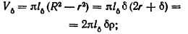
Бу ерда В_{о} – баландлиги ва ўртача радиуси п = (Р+р)/2 бўлган силиндр ҳажми.
Электр машиналарининг русумларида қувватни кенг чегараларда ўзгартирилса п_{уд} деярли ўзгармайди. Шундай қилиб, П₂=13 кВт, н=1500 айл/дақ параметрли 4А русум асинхрон мотори учун п_{уд}=0,47*10⁶Вт/м³, П₂=250 кВт, н=1000 айл/дақ параметрли учун эса п_{уд}=0,52*10⁶Вт/м³. П₂=1,2 млн*кВт қувватли турбогенераторда п_{уд}$≈$1*10⁶ Вт/м³. Тузилишда ва қувват 10³ марта фарқ қилганида п_{уд} 2 мартадан кам фарқ қилади. Электр машинасининг синтезини тор тирқишнинг солиштирма қувватини танлашдан бошлаб, кейин, тор тирқиш ҳажмини аниқлаб, магнит ва чўлғам тизимини лойиҳалаштириш қулай. Электр машиналарини лойиҳалаштириш уларни тузиш ва тайёрлаш технологиясидан ажралмас қисм.
Ҳисоб методлари электр машиналар назариясининг ривожланиши билан ривожланган ва мукаммаллашган. Уларнинг кўпчилигининг асосида йўл қўйиладиган электромагнит юкланишлардан аниқланадиган машина доимийсини танлаш ётади:
Бу ерда Д –доимий ток машинаси якорининг диаметри ёки ўзгарувчан ток машина статорининг ички диаметри, м; н –айланиш частотаси, айлан/дақ; П` - ҳисоб қуввати, Вт; к – қутбли тўсиқ а₈, айланиш коэффициенти к_{ай} ва майдон шакли коэффициентини к_{Б} ҳисобга олувчи коэффициенти .
Электр машиналарнинг лойиҳалаштирилишини электромагнит юкланишларни танлашдан бошлашади – статор доирасининг узунлик бирлигига чўлғамнинг барча тармоқлари токи билан аниқланадиган, Б_{о}тор тирқиш ва чизиқли юкланиш А даги индукция, А/м:
Қуввати ва айланиш частотаси турли бўлган машиналар учун C_{А}, Б_{о} ва А қийматлар электр машиналарини лойиҳалаштириш бўйича китобларда келтирилади. Тор тирқишдаги индукцияни у тишларда 1,4 – 1,8 Тл дан ошмайдиган қилиб танланади, умумий вазифадаги машиналарда чизиқли юкланиш эса 40 000 А/м дан ортиқ бўлмаслиги керак.
Электромагнит юкланишлар қанча юқори бўлса, ўлчамлар шунча кам бўлади, шундан келиб чиқиб, асосан актив материаллар – пўлат ва миснинг массаси билан аниқланадиган машина нархи пасаяди. Лекин электромагнит юкланишлари ўсиши билан йўқотишлар ўсади, ФИК пасаяди, шунинг учун А, Б_{о} ва машина ўлчамлари ўртасида оптимал нисбатлар мавжуд.
Машинанинг энг қизиган қисми ротор ва статор чўлғами ҳисобланади. Чўлғам изоляциясининг йўл қўйиладиган ҳарорати изоляция синфига қараб 105 дан – 180 ^{о}C гача тебранади (1.9 жадвалга қаранг). Лойиҳалаштиришда актив материалларни тўғри тақсимлаш, машина тузилиши ва уни совутиш тизимини танлаш керак.
Машинанинг алоҳида қисмлари ҳарорати машина тузилиши, совутиш тизими ва иш режимига боғлиқ. Табиий совутишда атроф-муҳитга чиқиши мумкин бўлган иссиқлик миқдори электр машинасининг сирти билан, совутишнинг бошқа тизимларида – машина ичидан ўтувчи, совутиш агенти ҳажми билан аниқланади.
Электр машиналари русумсини лойиҳалаштиришда турли қувватдаги машиналарни геометрик ўхшаш қилишга уринишади. Геометрик ўхшаш электр машиналарида л_{о} актив узунликнинг машинанинг статори ёки якори Д магнит симининг диаметрига нисбати машина қуввати ўзгарганда доимий бўлиб қолади.
Тармоқ ва айланишнинг бир хил частотасига, шунингдек бир хил электромагнит юкланишга мўлжалланган геометрик ўхшаш электр машиналарида машина қуввати тўртинчи даража базис ўлчамга л пропорсионал: П~л⁴.
Бу машина узунлиги ошганда л_{о}~л ва машина диаметри Д~л лигидан келиб чиқади. Машина узунлиги ва диаметри ошганида магнисимнинг кесими л² га пропорсионал, бу қўйилган кучланишни У² квадратига пропорсионал ошириш имконини беради. Бунда мис кесими ҳам пропорсионал ошади л².
Машина нархини машина массасига пропорсионал ҳисоблаш мумкин, яъни нарх л³ пропорсионал. Электр машиналарида йўқотишлар актив материаллар массасига пропорсионал, яъни улар л³ пропорсионал. Шунинг учун солиштирма йўқотишлар кам бўлган ва шу қувватга бир нечта машиналардан кўра бирлик қувватга кам актив материал талаб қиладиган қувватли электр машинаси қуриш фойдали. Сўнги ўн йилликда турбо- ва гидрогенераторларнинг бирлик қуввати ўсиши кузатилмоқда. Турбогенераторларнинг қуввати бирликка 1 млн. 600 минга, гидрогенераторларники – 800 мингдан ортиқ, трансформаторларники – фазасига 1 млн кВ*А га етди.
Электр машиналарини лойиҳалаштириш ва ишлаб чиқаришда катта муваффақиятларга эришилди. Лекин яратиш керак бўлган янги машиналар сони узлуксиз ўсмоқда ва машина энергия кўрсаткичларини яхшилаш массасини камайтириш керак. Сўнги йилларда лойиҳалаштиришни тезлаштириш ва ҳисоб ишларининг сифатини ошириш учун электр машиналарини лойиҳалаштиришнинг автомат тизимлари яратилмоқда. Лойиҳалаштиришнинг автоматлаштирилган тизимлари – бу ҳисоб ва лойиҳа тузилишли ишларни амалга ошириш имконини берадиган ЭҲМ комплекси. Алгоритмлар тизими ва амалий дастурлар пакети одамнинг ЭҲМ билан ўзаро иши натижасида электр машиналарини лойиҳалаштиришни таъминлайди.
1.20. ЭЛЕКТР МАШИНАЛАРИДА СТАНДАРТИЗАЦИЯ
СОБИҚ ИТТИФОҚ ДАВРИДА да стандартизация 1925-йилда Меҳнат ва Мудофаа Кенгаши қошидаги стандартизация бўйича Комитет яратилиши билан бошланди. 1954-йилда СОБИҚ ИТТИФОҚ ДАВРИДА Вазирлар Кенгашида кейинчалик Госстандарт деб номланган, стандарт, чора ва ўлчов қурилмалари Кенгаши яратилди. Ҳозирги кунда Госстандарт халқ хўжалигини бошқаришнинг барча даражаларида стандартизация, метрология ва ўлчов техникалари бўйича ишни бошқаради.
Халқ хўжалиги соҳаларида стандартизация бўйича ишларни ташкил қилиш ва йўналтиришни стандартизация бўйича ўз бош ва базали ташкилотлари орқали СОБИҚ ИТТИФОҚ ДАВРИДА вазирлик ва идоралари амалга оширади. Электр саноатида бу ишни СтандартЭлектро олиб боради.
Социализмнинг дунёвий тизими социалистик мамлакатларнинг режали халқаро ҳамкорлигини амалга ошириш имконини беради. 1962-йилда иқтисодий ёрдам Кенгаши сессиясида стандартизация бўйича СЭВ Институтининг стандартизация бўйича Доимий комиссияси ташкил қилиш ҳақида қарор қабул қилинди.
Стандартизация бўйича СЭВ Доимий комиссиясининг вазифасига мамлакатлар – миллий стандартларни унификациялаш соҳасида СЭВ аъзоларининг ҳамкорлигига ёрдам бериш, СЭВ доирасида халқаро ихтисослик манфаатларида стандартизацияни ривожлантириш ва ишлаб чиқаришни кооператисялаштириш ва иқтисодий алоқаларни кенгайтириш киради.
Стандартларни тузишда 1957-йилдан чиқариладиган Халқаро электротехник комиссия (ХЕК) босмалари эътиборга олинади. ХЕК тавсияларида асосий эътибор қувватларнинг, айланиш ўқи учларининг ягона шкаласи, белгиланишларнинг ягона тизими, шунингдек параметрларни тажрибавий аниқлашга қаратилади.
Электр машиналарида асосий ГОСТ лар электр машиналарига умумий техник талаблар келтирилган ГОСТ 183-74 ва 11828-75 лар ҳисобланади. Умумий техник талаблар қуйидагилар: машина ишини характерлайдиган номинал маълумотлар; ишнинг номинал режимлари; номинал қувват сақланган ҳолда кучланишнинг чегара оғишлари; ток бўйича ортиқча юкланиш, айланиш частотаси ошишига талаблар; электр машиналари қисмларининг чегара йўл қўйиладиган ҳарорати; изоляциянинг электр чидамлилигига талблар; коллекторда учқунлаш даражасини баҳолаш; кўрсаткичларнинг номинал қийматлардан йўл қўйиладиган оғиши; электр машиналарини қабул қилиш ва белгилаш қоидалари ва синов методлари. Бу талаблар шунингдек СЭВ (CТ СЭВ 1346-78 ва CТ СЭВ 1347-78)ва ХЕК (34-1, 34-2, 34-3, 34-4 босмалар) доирасида стандартлаштирилган.
ГОСТ 183-74 ривожланишида шунингдек асосий техник кўрсаткичлар, техник талаблар, ўрнатишулаш ўлчовларига асосий йиғиш бирликлари ва деталларига талабларни ўрнатувчи қатор стандартлар тасдиқланган.
Электр машиналарига СОБИҚ ИТТИФОҚ ДАВРИДА стандартлари массиви 125 турни ўз ичига олади. Электр машиналарига СОБИҚ ИТТИФОҚ ДАВРИДА стандартлари кўрсаткичида э индекс билан белгиланган энергетик ва электромеханик стандартлар бўлимига киради.
Электр машиналарига умумий техник қоидалар ва нормалар стандартларнинг қуйидаги гуруҳларидан ташкил топган: э00 гуруҳ “Терминларнинг белгиланиши” олти стандартга эга; э01 гуруҳ “Техник ҳужжат” – уч стандарт; э02 гуруҳ “Ҳисоб ва лойиҳалаштириш нормалари” – тўққиз стандарт; э08 гуруҳ “Қўллаш ва фойдаланиш” – икки стандарт. Материал ва буюмларга стандартлар гуруҳи 12 стандартга эга.
Айланувчи электр машиналарига стандартлар ГОСТ нинг синфлаш, номенклатура ва умумий нормалари гуруҳига, электромоторлар, генераторлар, агрегатлар, ўзгартиргичлар, тўғирловчилар ва синов методлари киради.
Е61 гуруҳ “Еелктромоторлар” 72 стандартни ўзи ичига олади. Уларда моторларнинг турли модификацияларига техник шарт ва талаблар мавжуд. Қувватлар, кучланишлар, айланиш частотаси, ўрнатмаулаш ўлчовлари ва ҳоказолар қатори келишилади.
Е62 гуруҳ “Генераторлар” 32 стандартдан ташкил топган. Уларда генераторларнинг турли модификацияларига техник шарт ва талаблар келтирилган.
Е61 ва э62 гуруҳларнинг асосий таркиби – маҳсулот сифатига ва ишлаб чиқариш сифатининг давлат назорати таъминланишига талаблар.
Электр машиналари бир синф ва ўн кичик синфларга эга бўлган ҳолда саноат ва қишлоқ хўжалиги маҳсулотларининг умумсоюз синфига киради.

Иккинчи боб
ТРАНСФОРМАТОРЛАР
2.1. ТРАНСФОРМАТОРЛАРНИНГ ВАЗИФАСИ ВА УЛАР ҲАҚИДА АСОСИЙ МАъЛУМОТЛАР
Трансформаторлар – электр энергиясининг электромагнит статик ўзгартиргичлари. Трансформаторларнинг асосий вазифаси – ўзгарувчан ток кучланишини ўзгартириш. Улар шунингдек фаза ва частоталар сонини ўзгартириш учун қўлланилади. Электротехник саноатда миллион киловолт-ампердан юқори қувватли ва 1150 – 1500 кВ гача кучланишга мўлжалланган кучланишнинг куч трансформаторлари кенг тарқалган.
Электр энергиясини юбориш ва тақсимлаш учун электростанцияларда ўрнатилган турбогенератор ва гидрогенераторларнинг кучланишини 16 – 24 кВ дан юбориш линияларида ишлатиладиган 110, 150, 220, 330, 500, 750 ва 1150 кВ кучланишгача ошириш зарур, кейин эса энергиядан саноат, қишлоқ хўжалиги ва маиший ҳаётда фойдаланиш учун 35; 10; 6; 3; 0,66; 0,38 ва 0,22 кВ гача пасайтириш лозим. Энергетик тизимларда кўп каррали трансформация ўрин эгаллаган экан, трансформаторларнинг қувватлари электростанцияларда ўрнатилган генераторларнинг қувватидан 7 – 10 марта ортиқ бўлади. СОБИҚ ИТТИФОҚ ДАВРИДА да куч трансформаторлари асосан 50 Гс частотада чиқарилади.
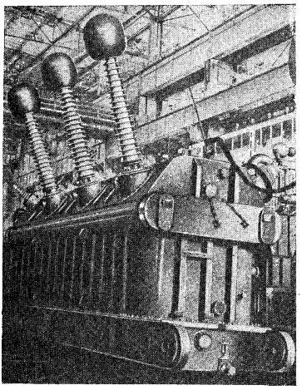
2.1 расм. қуввати 1 млн кВ*А, кучланиши 500 кВ бўлган уч фазали ТЦ-1000000/500 трансформатор.
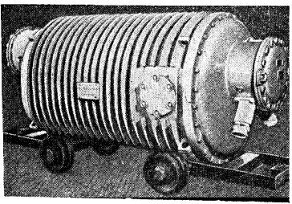
2.2 расм. қуввати 160 кВ*А, кучланиши 6 кВ бўлган портлашга хавфсиз ТCБ-160/6 трансформатор.
Кичик қувватли трансформаторлар турли электротехник ускуналарда, ахборотни юбориш ва қайта ишлаш тизимларида, навигация ва бошқа қурилмаларда кенг қўлланилади. трансформаторлар ишлаши мумкин бўлган частоталар диатирқишони, - бир неча герсдан 10⁵ Гс гача.
Фазалар сони бўйича трансформаторлар бир фазали, икки фазали, уч фазали ва кўп фазалиларга бўлинади. Куч трансформаторлари асосан уч фазада чиқарилади. Бир фазали тармоқларда фойдаланиш учун бир фазали трансформаторлар чиқарилади.
Трансформаторлар бир-бири билан индуктив боғлиқ икки ёки бир нечта чўлғамларга эга. Тармоқдан энергияни истеъмол қилувчи чўлғамлар бирламчи деб аталади. Истеъмолчига электр энергиясини берувчи чўлғамлар иккиламчи деб аталади.
Кўп фазали трансформаторлар кўп нурли юлдуз ёки кўпбурчакка уланган ўрмага эга. Уч фазали трансформаторлар уч нурли юлдуз ва учбурчакка уланган.
Бирламчи ва иккиламчи чўлғамларда кучланишлар нисбатига кўра трансформаторлар кўтарувчи ва пасайтирувчиларга бўлинади. Кўтарувчи трансформаторда бирламчи чўлғам паст кучланишга, иккиламчида эса – юқори кучланишга эга. Пасайтирувчи трансформаторда, аксинча, иккиламчи чўлғам паст кучланишга, бирламчи эса – юқори кучланишга эга.
Бир бирламчи ва бир иккиламчи чўлғамга эга трансформаторлар икки чўлғамли деб аталади. Ҳар бир фазага уч чўлғамга эга уч чўлғамли трансформаторлар кенг тарқалган, бунда иккитаси паст кучланиш томонда, бири – юқори кучланиш томонида ёки аксинча. Кўп фазали трансформаторлар паст ёки юқори кучланишнинг бир нечта чўлғамларига эга бўлиши мумкин.
Тузилиши бўйича трансформаторлар икки асосий типга бўлинади – мойли ва қуруқ. Мойли трансформаторларда (2.1 расм) чўлғамли магнит сими яхши изолятор ва совутувчи агент ҳисобланган, трансформатор мойи билан тўлдирилган бакда жойлашган. Қуруқ трансформаторлар ҳаво билан совутилади. Улар мойли трансформатордан фойдаланиш мумкин бўлмаган турар-жой ва саноат биноларида қўлланилади (2.2 расм). трансформатор мойи ёқилғи ҳисобланади ва бак герметиклиги бузилганида мой бошқа қурилмани зарарлаши мумкин.
Трансформаторлар билан бир қаторда бирламчи ва иккиламчи чўлғамлар ўртасида электр алоқаси бўлган автотрансформаторлар ҳам қўлланилади. Бунда қувват бир чўлғамдан бошқасига ҳам магнит майдон, ҳам электр алоқаси ҳисобига берилади. Автотрансформаторлар катта қувват ва юқори кучланишга қурилади ва энерготизимларда қўлланилади, шунингдек кичик қувватли ускуналарда кучланишни бошқаришда фойдаланилади.
Трансформаторнинг, у 25 йилга завод кафолати билан мўлжалланган номинал маълумотлари трансформаторнинг паспорт тахтачасида кўрсатилади: номинал тўлиқ қувват С_{ном}, кВ*А, номинал чизиқли кучланиш У_{л,ном} Б ёки кВ, номинал чизиқли ток И_{л,ном}, А, номинал частота ф, Гс, фазалар сони м, чўлғамлар уланиш схемаси ва гуруҳи, қисқа туташув кучланиши У_{к}, %, ишлаш режими, совутиш усули. Тахтачада шунингдек монтаж учун зарур маълумотлар келтирилади: тўлиқ масса, мой массаси, трансформаторнинг ечиладиган (актив) қисмининг массаси. Трансформаторларнинг маркасига ГОСТ билан мос равишда трансформатор типи ва ишлаб чиқарувчи завод кўрсатилади.
Бир фазали трансформаторнинг номинал қуввати С_{ном}=У_{ином}И_{ином}, уч фазаликники С_{ном}=$√3$ У_{л,ном} Х Х И_{1л,ном}=3 У_{ИФ,ном}И_{1ф,ном}, бу ерда У_{Ином}, У_{ИФ,ном}, И_{1л,ном} ва И_{1ф,ном} – мос равишда кучланиш ва токларнинг номинал чизиқли ва фазали қийматлари.
Трансформаторнинг номинал кучланишлари трансформаторнинг бирламчи ва иккиламчи чўлғамларига эркин юришида чизиқли кучланишлар ҳисобланади. Бирламчи ва иккиламчи чўлғамларнинг номинал токлари сифатида номинал бирламчи ва иккиламчи кучланишларда номинал қувват бўйича ҳисобланган токлар қабул қилинади.
Тузилиши ва ҳисоб методи бир хил бўлганлиги учун трансформаторларга реакторлар, тўйинтириш дросселлари ва юқори ўтказувчан индуктив тўпловчилар киритилиши мумкин.Автоматик бошқарув тизимларида қўлланиладиган электромагнит қурилмаларнинг катта гуруҳи – магнит кучайтиргичлар, турли узатгичлар, ўлчов трансформаторлари – гарчи куч транформаторлари билан умумий тенгламага эга бўлсада, турли қўшни курсларда кўриб чиқилади.
2.2. Трансформатор тенгламаси
Трансформатор схемасини бўлганда ва 90^{о} га тежнг электр бурчагига силжитилган статор ва роторнинг қўзғалувчан чўлғамлари ўртасида магнит алоқалар бўлмаганида умумий машина схемасидан олиш мумкин (1.28 расмга қаранг).
Олдин бирламчи чўлғам тармоқларининг сони иккиламчи чўлғам тармоқлари сонига тенг бўлган тўйинмаган бир фазали икки чўлғамли трансформаторнинг тенгламасини кўриб чиқамиз. 2.3 расмда тасвирлаш қулай бўлиши учун бирламчи ва иккиламчи чўлғамлар турли стерженларда жойлаштирилган бир фазали трансформатор схемаси келтирилган. Реал трансформаторларда чўлғамнинг яхши магнит алоқасини таъминлаш учун чўлғамларни бир стерженда жойлаштиришади.
Трансформаторда энергиянинг ўзгариш жараёнларини таҳлил қилиш учун иккала чўлғам билан уланган ишчи оқим Ф_{м} ва бирламчи ва иккиламчи чўлғамларни ёйилиш оқими борлигини тасаввур қилиш қулай. ва ёйилиш оқимлари фақат бир чўлғам билан уланган: у₁ ва и₁ – бирламчи чўлғам кучланиш ва токи; у₃ ва и₂ – иккиламчи чўлғамнинг кучланиш ва токи.
Икки чўлғамли трансформаторлар учун 2.3 расм схемаси бўйича қуйидаги тенгламалар ёзилиши мумкин:
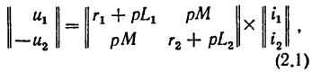
Бу ерда р₁ ва р₂ – бирламчи ва иккиламчи чўлғамларнинг актив қаршилиги; М - бирламчи ва иккиламчи чўлғамлар ўртасидаги ўзаро индуктивлик (Ф_{м} ишчи оқим билан аниқланади); Л₁ ва Л₂ – мос равишда бирламчи ва иккиламчи чўлғамлар индуктивлиги.
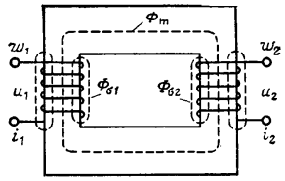
2.3 расм. Бир фазали трансформатор схемаси.
у₂ кучланиш олдидаги манфий белгиси актив қувват бирламчи чўлғамдан юкланиш уланган иккинчисига берилаётганлигини кўрсатмоқда.
Дифференсиал тенгламалар (2.1) умумлаштирилган машина тенгламасидан олинади (1.110), агар чўлғамлар алоқасини роторнинг нолга тенг айланишида бир ўқ бўйича кўриб чиқилса ва α ва β индексларни мос равишда трансформаторнинг бирламчи ва иккиламчи чўлғамларига киритган ҳолда алмаштирилса. Трансформаторнинг бирламчи ва иккиламчи чўлғамлари электр алоқага эга эмас ва қувват бир чўлғамдан бошқасига электромагнит йўл билан берилади. Алоқани кучайтириш учун чўлғамлар ферромагнит юракчада жойлаштирилади – магнит симда.
Трансформатор тенгламаларининг таҳлилини идеал трансформатор тенгламасидан бошлаймиз. Идеал трансформаторда р₁=0 ва р₂=0 ва магнит симнинг йўқотишлари ҳисобга олинмайди. Пўлатнинг магнит ўтказувчанлиги µ_{пў}=∞, бутун оқим пўлатда ёпилади ва ёйилиш оқими нолга тенг.
Трансформатор чўлғамлари ўртасидаги электромагнит алоқа электромагнит алоқа коэффициенти билан характерланади (2.3 расм). 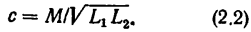
Йўқотишлар бўлмаган ва бутун оқим бирламчи ва иккиламчи чўлғамлар билан уланган идеал трансформатор учун (ёйилиш йўқ), c=1, яъни чўлғамлар ўртасидаги алоқа тўлиқ.
Реал трансформаторларда бирламчи ва иккиламчи чўлғамларнинг ёйилиш оқимлари мавжуд, шунинг учун уларда электромагнит алоқа тўлиқ эмас ва c<1. Шу сабабдан электромагнит ёйилиш коэффициенти тушунчаси киритилади: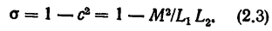
Ёйилиш оқимлари трансформаторларда электромагнит ўзгартириш жараёнлари учун муҳим аҳамиятга эга ва улар зарарли деб ҳисоблаш ва уларни нолга етказишга уриниш керак эмас.
Куч трансформаторларида электромагнит алоқанинг юқори коэффициенти бор (c = 0,93 / 0,999), мос равишда ёйилиш ҳам катта эмас (о = 0,07 / 0,001).
Синусоидал ўзгарувчи магнит оқимида идеал трансформаторда
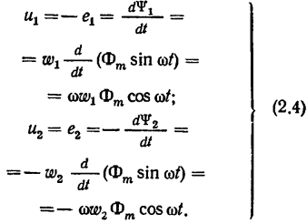
(2.4) да Ф_{м} – трансформатор оқимининг тебраниш қиймати, у$≈$е, чунки кучланиш тушиши чўлғамларда нолга тенг. Бунда ЭДС нинг қиймати
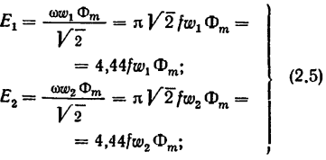
Бу ерда
Идеал трансформаторда кучланиш нисбати трансформация коэффициенти деб аталади:
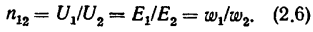
Идеал трансформаторда экан, унда бирламчи ва иккиламчи чўлғамлардаги токларни қуйидаги формула бўйича аниқлаш мумкин
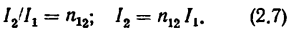
Реал трансформаторларда бу нисбатлар деярли бузилмайди, чунки куч трансформаторларида ёйилиш оқимлари чўлғамларнинг актив қаршилиги нисбатан кичик.
(2.1) тенглама қуйидаги кўринишда ёзилиши мумкин
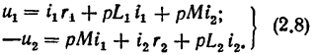
(2.1) ва (2.8) тенгламалар трансформатор ишининг ўтувчи ва ўрнатилган режимларини таърифлайди. Трансформаторнинг фақат ўрнатилган иш режимларини характерловчи комплекс тенгламаларини олиш учун (2.1) ёки (2.8) да ни алмаштириш лозим. (2.8) даги ни алмаштиргандан сўнг қуйидаги ҳосил бўлади
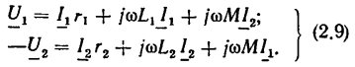
Бирламчи чўлғамнинг тўлиқ индуктив қаршилиги
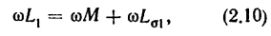
Бу ерда Л_{о1} - ёйилиш оқимига мос келувчи бирламчи чўлғам ёйилиш индуктивлиги; - бирламчи чўлғам ёйилишининг индуктив қаршилиги; - ўзаро индукциянинг индуктив қаршилиги.
Иккиламчи чўлғамнинг индуктив қаршилиги
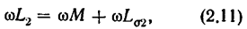
Бу ерда - иккиламчи чўлғам ёйилишининг индуктив қаршилиги; - иккиламчи чўлғам ёйилишининг индуктивлиги.
(2.10) ни биринчи тенгламага қўйган ҳолда (2.9), қуйидагига эга бўламиз
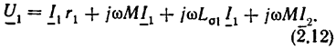
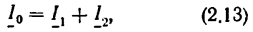га тенг И₀ ни ва (2.13) ни (2.12) га қўян ҳолда
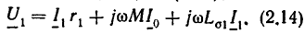 га эга бўламиз.
(2.14) да
Шунда
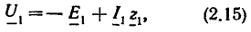
бу ерда бирламчи чўлғам қаршилиги
Иккинчи тенгламани (2.9) га ўзгартирган ҳолда, биринчи тенгламага қилинганидек,
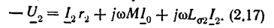 га эга бўламиз.
(2.17) да - иккиламчи чўлғам ёйилишига индуктив қаршилик ва , шунда
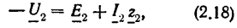
Бу ерда иккиламчи чўлғам қаршилиги
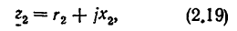
Бирламчи ва иккиламчи чўлғамлар ЭДС эса
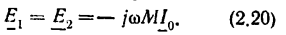
Бирламчи ва иккиламчи чўлғамларнинг бир хил тармоқларида трансформаторнинг комплекс тенгламаси қуйидаги кўринишга эга бўлади.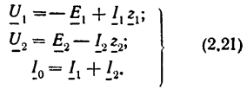
Трансформатор тенгламасига (2.21) юкланиш тенгламасини қўшса
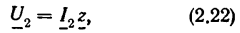
трансформаторнинг ўрнатилган режимлардаги ишини таърифловчи тенгламага эга бўламиз.
2.3. ТРАНСФОРМАТОРНИНГ ВЕКТОР ДИАГРАММАСИ
Трансформатор тенгламаси учун комплекс текисликда трансформатор тенгламаларининг геометрик интерпретацияси ҳисобланадиган вектор диаграмма таклиф қилиниши мумкин.
Трансформация коэффициенти бир неча ўнга етиши мумкин экан, бир неча ўн марта фарқ қиладиган бирламчи ва иккиламчи чўлғам векторларига эга диаграммани қуриш ноқулай. Шунинг учун вектор диаграммаси ва алмаштириш схемасини келтирилган трансформатор учун кўриб чиқиш қабул қилинган.
Келтирилган трансформаторда бирламчи ва иккиламчи чўлғамларда тармоқлар сони бир хил 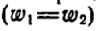. Бунда реал ва келтирилган трансформаторлардаги барча электромагнит жараёнлар бир хил кечади. Реал ва келтирилган трансформаторларда йўқотишлар, МЮК, магнит оқимлар, актив ва реактив қувватлар ўзгармас бўлиб қолади. Агар трансформация коэффициентини бирламчи чўлғам тармоқларининг иккиламчи тармоқларига нисбати сифатида аниқланса (2.6), унда келтирилган ва реал трансформаторлар учун қуйидаги нисбатларни тузиш мумкин:
трансформатор келтирилган трансформатор
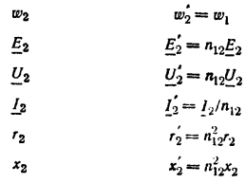
Кучланиш ва токлар трансформаторнинг реал ва келтирилган чўлғамлари қуввати тенглигидан келиб чиқади:
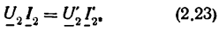
Келтирилган ва реал чўлғамларнинг магнит ҳаракат кучлари бир хил:
Реал ва келтирилган трансформаторларда магнит майдонлар ўзгармас қолиши учун (2.24) тенглик бажарилиши ва чўлғамлар конфигурацияси сақланиши лозим. Бунда келтирилган ва реал чўлғамлар кесими бир хил бўлиши керак, шунинг учун келтирилган чўлғам тармоғининг кесими н₁₂ марта ўлчанади.
Келтирилган чўлғамнинг актив қаршилиги тармоқлар сони ва тармоқ кесими н₁₂ марта ўзгарганлиги туфайли реал чўлғамда актив қаршиликдан н₁₂² марта катта:
Ўзгармас геометрик ўлчамларда индуктив қаршиликлар тармоқлар сони квадратига боғлиқ экан
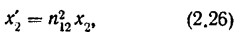
унда
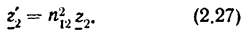
Бу нисбатлар трансформаторларнинг актив ва реактив қувватлари тенглигидан ҳам олиниши мумкин.
Келтирилган чўлғамли трансформатор учун тенглама қуйидаги кўринишга эга:
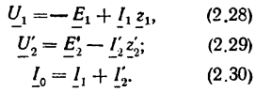
(2.28) – (2.30) нинг геометрик интерпретацияси келтирилган трансформаторнинг вектор диаграммаси ҳисобланади (2.4, а расм).
Диаграммани қуришни оқимни Ф_{м} фазага қўйиб (2.30) тенгламадан бошлаш, кейин эса (2.28) ва (2.29) ни қуриш лозим.
Трансформатор бирламчи чўлғамига келтириладиган қувват (2.4, а расм),
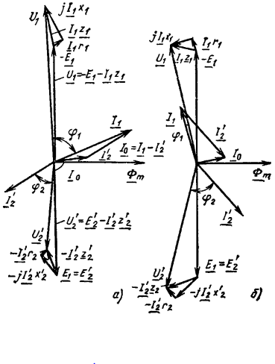
2.4 расм. Аралаш актив-индуктив (а) ва актив-сиғимли (б) юкланишларда трансформаторнинг вектор диаграммаси.
Юкланишга бериладиган қувват (иккиламчи чўлғамдаги қувват),
бунда П₂<П₁, чунки қувватнинг бир қисми трансформатордаги йўқотишларга сарфланади.
2.5 расмда трансформатордаги актив қувватнинг энергетик диаграммаси келтирилган. Актив қувватнинг бир қисми бирламчи 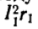ва иккиламчи чўлғамларда мисга сарфланади. Йўқотишлардан ташқари, мисда 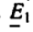 ва эркин юриш токининг актив ташкил қилувчиси орқали аниқланадиган пўлат йўқотишлари мавжуд. Трансформатор чўлғамлари мис ва алюминийдан қилинади. Шунингдек чўлғамлар металлидаги йўқотишлар ҳақида гапириш аниқ бўлади ва мавжуд терминологияни алмаштиришга зарурият йўқ.
Трансформаторнинг электромагнит қуввати – бу магнит майдони билан бирламчи чўлғамдан иккинчисига ёки аксинча бериладиган қувват. Трансформаторлар қайта тикланадиган: ҳам актив, ҳам реактив қувват бирламчи чўлғамдан иккинчисига ёки иккинчисидан биринчисига берилиши мумкин.
Трансформаторда майдон ҳосил қилиш учун асосий майдонни – ўзаро индукция майдони – ва бирламчи ва иккиламчи чўлғамлар ёйилиш майдонларини ҳосил қилишга кетадиган реактив қувват зарур.
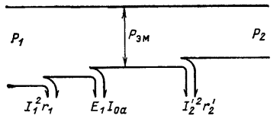
2.5 расм. трансформатор актив қувватининг энергетик диаграммаси.
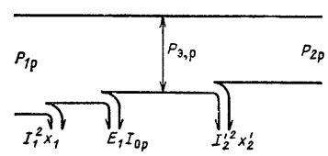
2.6 расм. Трансформатор реактив қувватининг энергетик диаграммаси
2.6 расмда трансформаторда реактив қувватининг энергетик диаграммаси келтирилган. Вектор диаграммаси бўйича бирламчи чўлғамга келиб тушадиган реактив қувват қуйидагига тенг
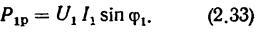
Ёйилиш майдонини яратишга 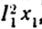 қувват сарфланади, реактив қувват эса
ўзаро индукция майдонига қарайди. Иккиламчи чўлғам ёйилиш майдонини
яратишга 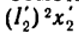реактив қувват кетади. Электромаганит қувватнинг реактив ташкил этувчиси 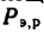 - бу бирламчи чўлғамдан иккиламчисига бериладиган қувват (2.6 расм).
Агар трансформатор юкланиши индуктив бўлса, трансформатордан реактив қувват юкланишга келади. Агар трансформатор юкланиши сиғимли ва актив бўлса, унда катта сиғимда реактив қувват трансформатордан тармоққа келади. Бунда . Актив ва реактив қувватларнинг йўналиши мос тушиши ёки қарши бўлиши мумкин. Трансформаторнинг вектор диаграммасига кўра аралаш сиғимли юкланишда 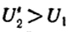(2.4, б расм). Тоза сиғимли юкланишда иккиламчи чўлғамда кучланишнинг ўсиши изоляция учун хавфли туюладиган даражада кам бўлиши мумкин. Сиғимли юкланишда трансформаторда юкланишнинг ўсиши трансформаторнинг ортиқча қўзғалиши деб аталади.

2.4. ТРАНСФОРМАТОРНИ ЭГАЛЛАШ СХЕМАСИ

Ўрнатилган режимда келтирилган трансформатор тенгламаси учун (2,28) – (2.30) эгаллашнинг электр схемаси таклиф қилиниши мумкин (2.7 расм). Аслида ҳам, агар иккиламчи чўлғам чиқишларига з_{Ҳ} юкланиш уланган деб тасаввур қилсак, унда 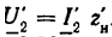. (2.28) – (2.30) ни бирга ечган ҳолда, қуйидагига эга бўламиз
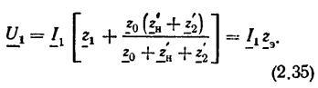
Трансформаторни эгаллаш схемасига кўра бирламчи чўлғамдаги кучланиш (2.35) бўйича аниқланишига ишонч ҳосил қилиш қийин эмас.
Егаллашнинг электр схемалар электр машиналари назариясини ривожлантиришда катта аҳамиятга эга. Улар аралашувчи чўлғамли трансформатор ва электр машиналарида содир бўладиган мураккаб жараёнларни маълум тарзда актив ва индуктив қаршиликларда уланган жараёнга олиб келиш имконини беради.
Егаллаш схемасида бирламчи ва иккиламчи чўлғамлар ўртасида электр алоқаси мавжуд, бу магнит алоқаларни кўрмаслик имконини беради.
(2.21) ва (2.28) – (2.30) да магнит симида йўқотишлар ҳисобга олинмайди. Уларни бирламчи чўлғамнинг актив қаршилигини р₁ ошириб ёки з₀ га пўлатда йўқотишларга эквивалент, р₀ актив қаршиликни киритган ҳолда тахминан ҳисобга олиш мумкин:
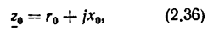
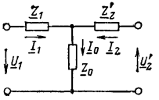
2.7 расм. Трансформаторни эгаллашнинг Т-симон схемаси
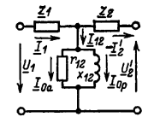
2.8 расм. магнитланиш тармоғида икки қаршиликли трансформаторни эгаллаш схемаси.
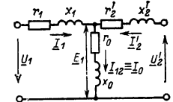
2.9 расм. Трансформаторни эгаллаш схемасининг кўринишини ўзгартириш
бу ерда магнит йўқотишлар (пўлатда йўқотишлар)
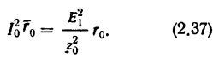
Пўлатга йўқотишлар пропорсионал э₁² = э₂², чунки 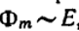, пўлатда йўқотишлар пропорсионал Ф_{м} ёки Б². Агар кучланишнинг га тушишини ҳисобга олмасак, пўлатга йўқотишларни катта аниқликда У₁² кучланиш квадратига пропорсионал ҳисоблаш мумкин.
Егаллашнинг Т-симон схемасининг (2.7 расм) кўринишини икки қаршиликдан ташкил топган магнитланиш тармоғини келтирган ҳолда ўзгартириш мумкин.
Егаллаш схемасидан 2.8 расм.
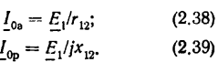
2.8 расмда магнитловчи контур параметрлари р_{и2} ва жх₁₂ йўналтирилган параметрлар кўринишида келтирилган. Аслида улар тақсимланган. (2.38) ва (2.39) ифодалардан фойдаланиб, магнитловчи контурнинг актив ва реактив қаршилиги кетма-кет уланган схемага ўтиш мумкин (2.9 расм). Эгаллашнинг бу схемасида . 2.9 расмдаги схемага бирламчи ва иккиламчи чўлғамларнинг актив қаршиликлари р₁ ва р₂, бирламчи ва иккиламчи чўлғамларнинг ёйилишига индуктив қаршиликлар х₁ ва х₂, шунингдек пўлатдаги йўқотишларга эквивалент қаршилик, р₁₂ ва ўзаро индукция қаршилиги х₁₂ киради.
Ўрнатилган режим тенгламаси, вектор диаграмма ва эгаллаш схемаси ўрнатилган режимда трансформатор ишини таҳлил қилиш имконини беради.
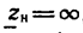 бўлганда, трансформаторнинг эркин юриши ўринли 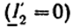. Бунда трансформатор тармоқдан трансформаторда майдон яратиш ва пўлатда йўқотишларни қоплашга кетаиган эркин юриш токини истеъмол қилади. Эркин юриш токи асосан реактив таркибга эга.
Иккиламчи чўлғамда юкланиш бўлганида юкланиш ошганида ўсадиган ток ўтади. Бирламчи чўлғамда юкланиш ошганида шунингдек ток ўсади, бунда ва токлари қарши йўналишларга эга ва уларнинг суммаси деярли ўзгармайди (2.30 расм). бу трансформатор тенгламасининг геометрик интерпретацияси ҳисобланадиган вектор диаграммада (2.4 расмга қаранг) яхши кўринган. Эркин юриш токи юкланиш бўлганда ўсмайди ва ҳатто бирламчи чўлғамда кучланиш пасайиши туфайли камаяди. Иккиламчи чўлғамда юкланиш ўзгарганида тармоқдан истеъмол қилинадиган бирламчи чўлғам қуввати ўзгаради, трансформатордаги Ф_{м} оқим эса деярли ўзгармайди, чунки вектор диаграмма ва эгаллаш схемасидан кўриниб турибдики ва 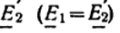 деярли ўзгармайди, чунки бирламчи чўлғамда кучланиш тушиши кичик.
Сиғимли юкланишда реактив қувват трансформаторга иккиламчи чўлғам учларидан келади. бўлганида тармоқдан реактив қувват келмайди, трансформатор реактив қуввати эса тармоқдан келади.
Иккиламчи чўлғамда сиғим ошганида реактив қувват нафақат трансформаторда майдон яратишга кетади, балки тармоққа келади.
Уч фазали трансформаторлар
Уч фазали трансформаторлар энергия тизимини тақсимловчи тармоқ ҳисобланади. Шунинг учун юқори кучга эга бўлган трансформаторлар уч фазали трансформаторлардир. Уч фазали трансформаторни қўллашда учта бир фазали трансформатордан фойдаланиш мумкин (расм 2.10 ).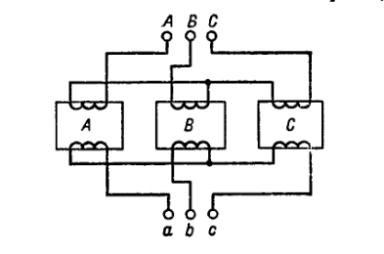 2.10-расм
Учта бир фазали трансформаторни магнит тизимни қўллаш орқали уч фазали трансформатор ҳосил қилинади (2.11 а расм ). Шундай қилиб уч фазали систимага Ф_{А}+Ф_{Б}+Ф_{C}=0 учта асосий бир хил чизиқ бўйлаб улансада улар бир бирига қўшилиб кетмайди (2.11 б ва c).
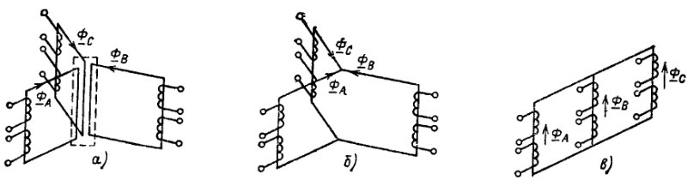
Уч фазали трансформаторлар асос билан қабул қилиши кенг тарқалган бир текисликда ётқизилади. Эксплататсияда катта ахамиятга эга бўлсада одатда ула катта симметирияга эга эмас. Четдаги асосга қараганда бир нечта шартлар орқали ўртадаги фазага қойилади .
Четдаги магнитловчи фазалар ўралган ғалтакчага қараганда 10-15% га фарқ қилади .Муаллақ холатдаги бу токлар симметрик шакли ҳосил қилади. Хозирда трансформаторда асос 120⁰ га ўз жойидан силжиган холда ишлаб чиқарилади. Уч фазали трансформаторлар учта бир фазали трансформатор қўшилиши асосида ташкил этилган шунинг учун унинг ишчи дастури худди учта бир фазали трансформатордек ишлайди. Уч фазали трансформатор фазалари учун ўзгарувчан миқдорнинг чексиз кичик орттирмаси ва мажмуаси даражасида диаграмма ва схема қўшилган бир фазали трансформатор уч фазали трансформатор уч фазали трансформаторларда иш жараёни кўплаб холларда бир фазаликлар учун ўзгарилади яни бошқа фазалар вақт ўтган сари сижиш хосил бўлади.
Кучланиш трансформатори учун уч фазали трансформаторлар систимасида худди бир фазали трансформаторлар гурухига кирадиган умумий магнитли тизимдан фойдаланилади. Учта бир фазали трансформатор енгил ва қувватлироқ. Уч фазали трансформаторларни тайёрлаш жараёнида хомашё ва ишчи кучлари тежалади.
Юқорида айтилганлар нафақат уч фазали балки кўп фазали трансформаторларга кам тегишли кейинги жараёнлар хам бир фазали трансформаторларга мувофиқ кўриб чиқарилади. 6 ва 9 фазали трансформаторлар камроқ қўлланилади.
2.6 Трансформаторларнинг қўшилган схемалар параметрлари
Т-шаклли чизма трансформаторларда учта қўшилма қарама қаршиликда тузилган З₁ З₂ З₁₂ яни фаол ва ўзгарувчан ток ҳосил қилинган магнит дастаги машинаси қарама қарши схема аниқлаши тажриба ва хисоб китоблар йўли орқали амалга оширилади. Қўшилган схема параметрларини аниқлаш учун иккита тажрибали усулдан фойдаланиш мумкин. Бўш китоб йўли билан аниқлаганда бўш холат тизими ва қисқа туташувни кузатиш мумкин.
Трансформаторнинг бўш холати
Трансформаторнинг бўш холатдаги тенглиги И₂=0 ва З_{Б}=$∞$ бўлганда
У₁=-Е+И₁З₁; У₂=Е₂ И₀=И₂ .Шу формулани кузатиш мумкин.
Веcтор диаграмма трансформаторларнинг салт ишлаш холати 2.12 расмда кўрсатилган.
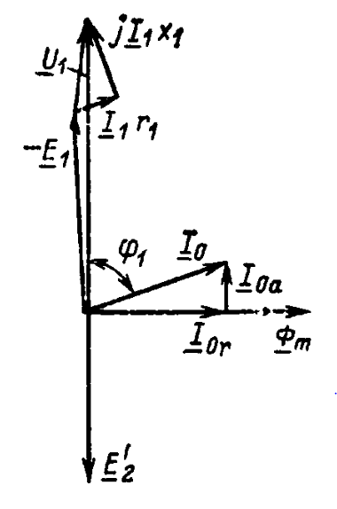
Салт ишлаш холатдаги қўшма схема Т-шаклли схемадан олинган бўлиши мумкин; агар шундай хисобласак И₂=0
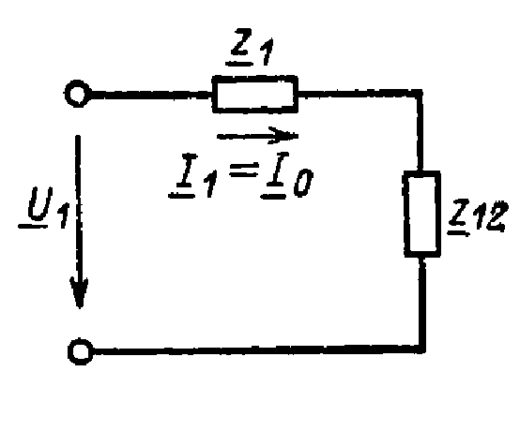
Уч фазали трансформаторларнинг салт ишлаш холатини кузатиш мумкин
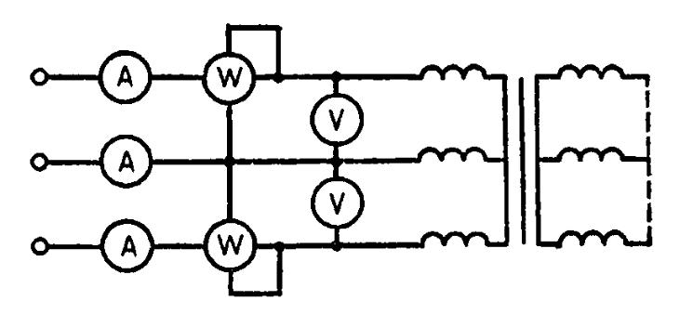
Трансформаторнинг биринчи чўлғамига бошқарилган зўриқиш чегараланади (0,3-:- 1,2). У – биринчи чўлғамни бўш холатда ишлаши иккинчи чўлғам томонидан амалга иширилиши мумкин. Тажриба амалга оширилганда одатда қувватланиши паст зўриқиш билан амалга оширилади.
Тажрибада салт ишлаш жараёни кўриш мумкин. Бунда токнинг бўш холатдаги мос келиши И_{х} , салт холатнинг йўқолиши П_{х} (2.15 расм). 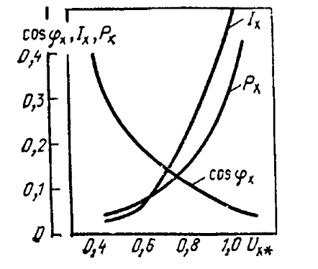
Биринчи навбатда бўш холатда бўш холатдаги ток У_{х} га боғлиқ, У_{х}= (0,6-:- 0,8) У_{ном} линиянинг боғлиқлигига бўй сунишига олиб келади. У_{х}=(1,1-:- 1,2) . трансформаторнинг нагнит тизими ўтказилганда реактив қувват кўпаяди , шунинг учун cос$φ$_{х} ўсиши билан зўриқиш хосил бўлади.
П_{х}- салт холатдаги йўқотилиши—бу трансформаторнинг магнит майдон йўтилиши. Салт холатдаги ток трансформаторнинг 0,8-10 % кучини хосил қилади. Трансформаторда 200000—630000 кВА ток 0,5- 0,4 % ни ҳосил қилади. Шунинг учун энергия йўқотиш 10²-5х10⁴ марта камаяди.
Салт холатдаги йўқотиш бу столни тўқотилишига олиб келади. Салт ишлаш холатдаги йўқотилишни аниқлаб Пх, қўшма схемада р0 столдаги эквивалинт йўқотилишини фаол қиёслашда кўриш мумкин. Пх=млх2 (р1+р0) лекин р1 <<р0 шунинг учун шундай дейиш мумкин Пх=мл2з0
Р0=Ух Их- ўзаро қарама- қарши тўлиқ қаршилик ро=Пх/млх2 аниқланади
$$x=\sqrt{z1-r02}$$
ва р2 чўлғамга доимий таминлайди.
Чўлғамани доимий ток билан озиқлантиришда р1 ва р2 трансформаторнинг 1- ва 2- чўлғама қаршиликлар фаолдир. Фаол ёки тўғрироқ айтганда омих қаршиликлар токнинг доимий қувватини бўлиш қаршилиги трансформаторнинг кўчиш схема қаршилиги з0 х0 в0 қувватга боғлиқ Ух нинг ўсиши з0 ва х0 камаяди ва ток ортади.
Трансформатордаги тўйиниш бу вм индукцияси- Ух чўлғамалардаги қувватга боғлиқ. Сим чўлғамларнинг фазаси ва магнитига боғлиқ. Пўлатдаги йўқотиш Б2 ва Ф даражага пропорсионал . пўлатдаги тўқотишни камайтиришда 1-навбатда магнитдаги стержиндаги индукцияни камайтириш керак.
У_{х}=У_{НАМ} З₀$≈$Х₀=33$÷$330 ва р_{у=}5$÷$65 кейинг сонлар кучли трансформаторга тегшли
Р₁ ва Х₁ қаршилиг Р₀ Х₀ нинг қаршилигидан 100 марта кам кучли трансформаторлар учун катта аниқлик билан силжиш схема парамертрларини аниқланади холостой холада магнитларга контур параметрларга қараб холостой холаттажрибасидан трансформаторнинг коиффисенти аниқланади қувватни 1-ва 2- орама қувватидаги муносабати сингари н₁₂₌У₁-У₂ схемадаги индуктив қаршиликлар тажриба асосида топилган.
Салт ишлаш режими
Трансформаторнинг иккиламчи чўлғами уланмаган холда (гн = оо, л/2 = 0) ишлаш режими унинг с а л т ишлаши дейилади. Бу ҳолда э. ю. к лар ва токлар тенгламалари қуйидаги кўринишни олади:
У₁=(-Е₁)+Л₀Лх₁+лр₁
У_{мах}=Е¹₂
Л₁=л₀
Трансформатор салт ишлагалида фойдали қувват нолга тенг бўлганлиги учун трансформагорга киришдаги қувват Р а салт ишлаш режимида магнит ўтказгичдаги магнитавий исрофлар Р_{пул} билан фақат бирламчи чўлғам мисидаги электр исрофлар (И₀²р₁)га сарфланади. Лекин ток И₀ нинг қиймати унчалик катта
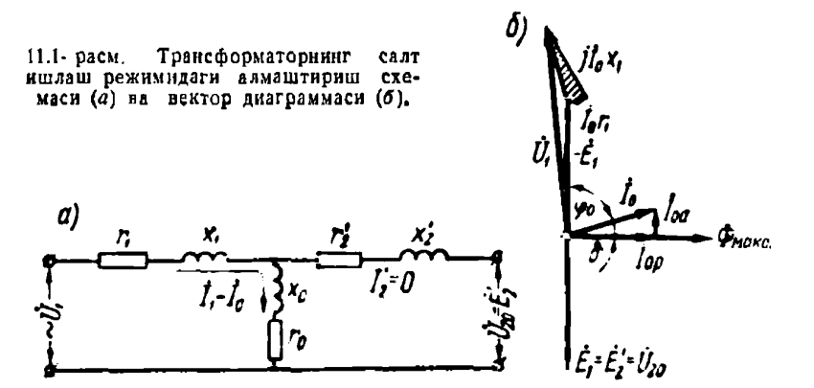 бўлмаганлиги, яъни л₁ н нинг 2 — 10 процентидан ошмаганлнги туфайли электр исрофлар И₀²р₁ ни ҳисобга олмаслик ва салт ишлаш қувватининг ҳаммаси магнит ўтказгич пўлатндаги магнитавий исрофлар қувватидан иборат, дейиш мумкин Шунинг учун трансформатордаги магнитавий исрофларни салт, ишлаш исрофлари дейиш қабул қилинган (11.5-§ га қаранг ). 11.1-расм, а ва б да трансформаторнинг салт ишлаш режимидаги алмашиниш схемаси ва вектор диаграммаси кўрсатилган.
Трансформаторларнинг хоссаларини текширишда ёки трансформаторларнинг ўзини синаб кўришда салт ишлаш тажрибаси ўтказилади, бу тажриба натижасида грансформаторнинг баъзи параметрлари аниқланади. Тажриба 11,2-расмда кўрсатилган схемага биноан ўтказилади. Схемага киритилган ўлчов асбоблари комплекти кучланиш У₁ ва У_{2о} ток И₀ ҳамда қувват Р₀ ни ўлчашга имкон беради.
Кучланиш бирламчи чўлғамга кучланиш регуляюри К Р орқали берилади, шу регулятор воситасида трансформаторга кириш олдидаги кучланиш қиймати К, = 1,1 Кц, гача оширилади. Шу пайтда асбобларнинг кўрсатишлари ёзиб олинади, сўнгра салт ишлаш характеристикалара қурилади; бу характеристикалар ток И₀қувват П₀ ва қувват коэффициенти соз($φ$0) нинг бирламчи кучланиш У₁ га боғлиқлигинн кўрсатади 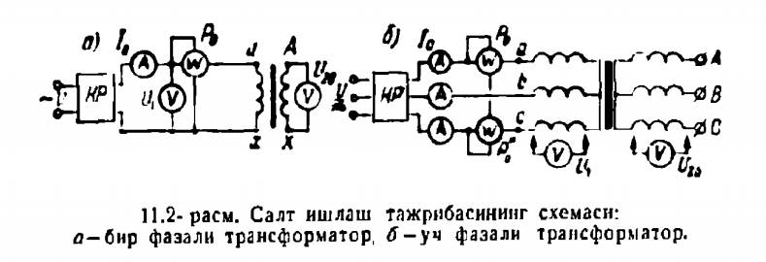Трансформатор уч фазали бўлганда салт ишлаш характеристикалари учала фаза учун ток ва кучланишнинг ўргача (фаза) қийматлари асосида қурилади: 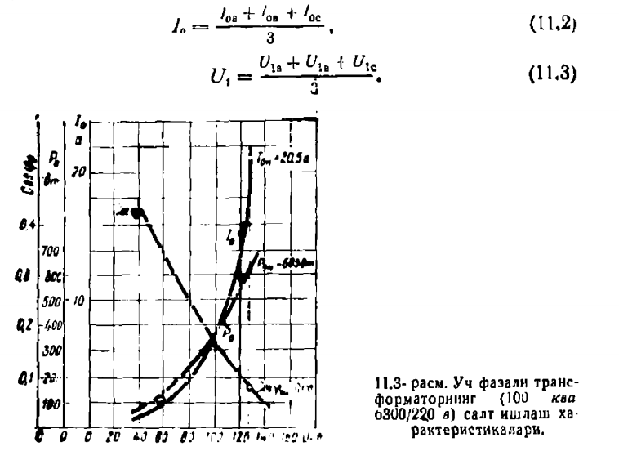
.
Қунват коэффнцненти ушбу формулалардан аниқланади: бир фазали трансформатор учун
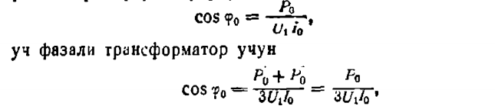
бунда У₁ ва И₀ —кучланиш ҳамда токнинг фаэа қийматлари; Р₀ ва П₀” — бир фаэали ваттметрларнинг кўрсатиши. Салт ишлаш тажрибасидан олинган маълумотлар асосида қуйидаги катталикларни аниқлаш мумкин:
- Трансформасия коеффисиентини
К=У₁/У₂₀=W₁/W₂
- У_{1н} даги салт ишлаш токини одатда номинал бирламчи токка нисбатан просентларда ифодаланади.
Л₀₌л₀/л_{1н} 100;
- Салт ишлаш исрофлари П₀ ни;
Уч фазали трансформаторда салт ишлаш токлари фазалара бир хил бўлмайди ва носимметрик система ҳосил қилади, шунинг учун қувват П₀ни схема бўйича иккита ваттметр билан улчаш лозим
- Алмашиниш схемаси магнитланиш шохобчасининг параметрларини
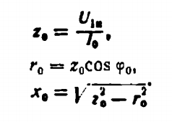
Мисол. Уч фазали трансформатор (100 ква 6300 220 в нинг чўлғамлари юлдуз усулида уланганда салт ишлаш характрестикалари келтирилган. Магнитлаш шохобчасининг параметрлари з х ва р ни ҳамда У₁=У_{1Ҳ} булгандаги токини аниқланг.
Ечилиши. Магнитлаш шохобчасининг тўла қаршилиги
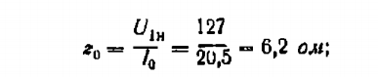
Магнитланиш шохобчасининг актив қаршилиги
р₀ =з₀cоф₀=6,2х0,08=0,49 ом
Магнитланиш шохобчасининг индуктив қаршилиги х₀=$\sqrt{z^{2}+r^{2}}$=$\sqrt{{6,2}^{2}+{0,49}^{2}}$=6,18 ом
Салт ишлаш токи (пронтсент ҳисобида)
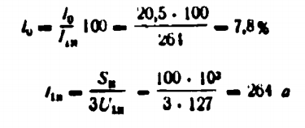
Уч фазали трансформатор
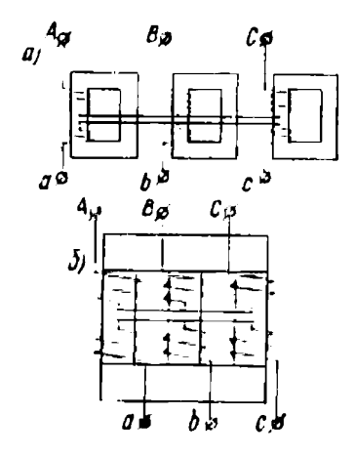
Уч фазали кучланишлар системасини трансформатор группаси тарзида бирлаштирилган учта бир фазали трансформаторлар билан трансформатсиялаш мумкин. Лекин нисбатан қўполлиги , оғирлиги ва анча қийматлиги трансформатор группасининг камчиликларидир. Шунинг учун у катта қувватли машналардагина, ускуна бирлигининг габаритларини ва оғирлигини камайтириш мақсадида ишлатлади. Қуввати тахминан 6000 кв гача бўлган қурилмаларда одатда, уч фазали трансформаторлар ишлатлади;
Трансформаторлар группаси ва уч фазали трансформаторлар
уларда чўлғамлар иккита ярмо воситаси умумуий магнит ўтказгичга бирлаштирилган учта стержеҳда жойлашган болади. Лекин шу ёл билан олинган магнит ўтказгич носимметрик болади. Орта фаза оқими Ф_{в} га болган магнитавий чекка фазалар оқимлар Ф_{а} ҳамда Ф_{c}га болган қаршиликлардан кам болади. Уч фазали трансформаторнинг бирламч чўлғамларига симметрик системаси берилгани сабабли трансформаторнинг магнит ўтказгич магнит оқимлар Ф_{а,} Ф_{б} ва Ф_{c}пайдо болиб улар ҳам симметрик система ҳосил қилади. Лекин магнит ўтказгичнинг магнитавий носиметриклиги туфайли айрим фаза чўлғамларнинг магнитланувчи токлари ( И_{ОА} ва И_{оc}) ўрта фаза токи (И_{ОА}) дан катта бўлади. Бундан ташқари, чекка фазаларнинг токлари И_{ОА} ва И_{оc}фаза бўйича тегишли оқимлар Фа ва Фc га нисбатан а бурчакка силжиган бўлади. Шундай қилиб трансформаторга уч фазали кучланишнинг симметрик системаси берилган салт ишлаш токлари носимметрик система ҳосил қилди.
Уч стерженли магнит утказгичнинг магнитавий носимметриклигини камайтириш, яъни чекка фазалар оқимларига бўлган магнитавий қаршиликни камайтириш учун оқимларига бўлган магнитавий қаршиликни камайтириш учун ярмоларнинг кесими магнитавий қаршилигини камайтиради.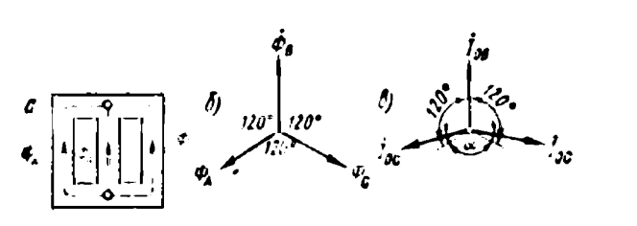
Уч стерженли трансформатор салт ишлаш токларининг носимметриклиги амалда транформаторнинг ишига таьсир этмайди, чунки ҳатто кичикроқ нагрускаҳам Иа Иб ва Иc токларнинг қийматлари орасида амалда деярли фарқ бўлмайди.
ЕЮК лар магнитланувчи кучлар ва токларнинг юқорида кўриб ўтилган тенгламалари шунингдек алмаштириш схемаси ҳамда вектор диаграммалардан уч фазали трансформатор ҳар қайси фазасининг ишини текширишда фойдаланиш мумкин.
Уч фазали трансформатор фазаларининг чўлғамлари ёки юлдуз, ёки учбурчак усулида улаш мумкин.
Транформаторлар магнитланганда вужудга келадиган ҳодисалар
Трансформаторнинг бирламчи чўлғамига синусоидал кучланиш берилган деб фараз қилайлик. Бунда магнит ўтказгичда оқим ҳам синусоидал бўлади.
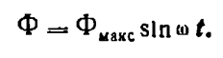
Лекин магнитавий туйиниш туфайли магнитавий оқим магнитланувчи тока пропарсионал бўлмайди. Шунинг учун оқим Ф синусоидал бўлганда магнитловчи ток ион синусоидал бўлмайди. Ток эгри чизиги и_{оп} =ф[т] нинг шаклини аниқлаш учун магнит ўтказгичнинг магнитланиш эгри чизиғидан ва оқимнинг ўзгариш графигидан Ф=ф[т] фойдаланамиз.
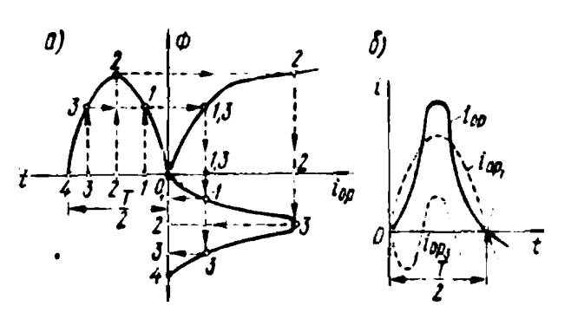
10,8-расм а да магнитловчи ток графигн т_{оп} =ф[т] ни қуриш ёли кўрсатилган. Бунда юқориги чап квадрантда синусоидал эгри чизиқ ф =ф[т] , юқориги ўнг квадрантда эса магнит ўтказгич магнитланиш эгри чизиқ Ф=ф[и_{оп} ]кўрсатилган. Пастки онг квадранда жойлашган салт ишлаш магнитловчи токнинг графиги и_{оп} =ф[т] ни олиш учун қуйидагича иш юртилади. Ф= ф [т] графикда бир неча нуқталар [1,2,3] танлаб олинади ,улар магнитланиш эгри чизигига пироексияланади ва магнитловчи токнинг магнитавий оқимнинг танланган қийматларига мос келадиган қийматлар аниқлабнади. Сўнгра и_{оп} оқида 1,3, ва 2 нуқталар орқали пастки онг квадратга вертикал чизиқлар отказилади уларни шу квадрантдаги вақт оқида 1,2, ва 3 нуқталар орқали ўтказилган горизантал ток эгри чизиғи иоп=ф(т) нуқталарнинг геометрик эгри чизиқ синусоидаларда бўлганда магнитловчи эгри чизиғи чўққисимон бўлади. Ясашларни соддалаштириш мақсадида биз ГЭСтирисни ҳисобга олмай қурилган магнитланиш эгри чизиғи Ф=ф(ион) дан фойдаландик.
Ток ионнинг эгри чизиғини ташкил этувчиларга ажратсак бу токда асосий биринчи гармоника ҳам яққол ифодаланганлигиникчўлғамиз .
Юқорида айтилганлар салт ишлаш токининг реактив ташкил этувчисигагина таьлуқлидир чунки унинг актив ташкил этувчиси ион синусоидал бўлади. Лекин ион одатда салт ишлаш токининг 10 фоизидан ошмайди , шунинг учун салт ишлаш эгри чизиғи юқорида кўрсатилгандан эгри чизиқдан фарқ қилмайди, деб қабул қилсак, катта хато қилмаган бўламиз.
Умумий ҳолда уч фазали чўлғамнинг ЭЮК лари ва токлари синусоидал эмас ва асосий гармоникадан ташқари юқори гармоникалари ҳам бўлади улардан частотаси ф=3т бўлган учунчи гармоника энг катта қийматга эга. Учунчи гармоника ЭЮК лари учунқуйидаги тенгламаларни ёзиш мумкин:
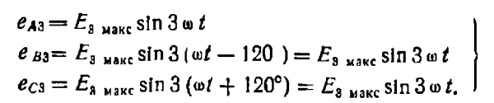
Бу тенгламаларда кўриниб турибдики учинчи гармоника эюк лари барча фазаларда ўзаро тенг ва фаза жиҳатдан бир бирига мос .
Учинчи гармоника эюк нинг уч фазали трансформатори ишига таьсири чўлғамларнинг уланиш схемасига боғлиқ бўладики
Агар уч фазали трансформаторнинг бирламчи чулғмлари юлдуз усулида уланган бўлса учунчи гармониканинг фаза эюклари учунчи гармониканинг ления эюк ларни ҳосил қилади
Бунга сабаб шуки юлдуз усулида уланганда ления эюк лари тегишли фаза эюк ларнинг айирмасига тенг бўлади учинчи гармоникаларнинг фаза эюк лари барча фазаларда йўналиш жиҳатдан бир бирига мослиги ва исталган вақтда нолинчи нуқтага ёки нолинчи нуқтадан юналганлиги учун бу эюклардан исталган жуфтининг айирмаси нолга тенг бўлади. Ления эюкларда учинчи гармоникалар бўмаганлиги сабабли улар линия кучланишида ҳам ва бинобарин линия ҳамда фаза токида ҳам бўлмайда. Салт ишлаш токининг эгри чизиғида учунчи гармониканинг юқлиги магнитавий оқим эгри чизиқли бўлади. Магнит ўтказгичда магнитавий оқим носинусоидал бўлиб қолади ва унда учинчи гармоника ф3 бўлади
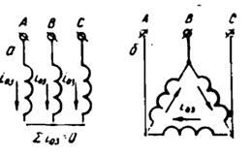10.9-расм
Учинчи гармоника оқимлари магнит ўтказгичда туташа олмайди. Чунки улар фаза жиҳатдан бир бирига мос , яъни қарама қарши йўналгандир. Бу оқимлар ҳаво
мой ва бакнинг металл деворлари орқали тушади. Шунинг учун амалда оқим Ф3 бак деворларида шу оқим вужудга келтириладиган уюрма токлар ҳосил бўлиши туфайли бўладиган исрофлар нуқта назариядагина ҳисобга олинади. Масалани магнит ўтказгич стерженидаги индукция 1,4 мл атрофида болганда уйрма токлартаьсирида боладиган исрофлар магнит ўтказгичдаги исрофларнинг 10 просентга яқинни ташкил этади индукция 1,6 мл болганда эса бу исрофлар 50-60 % гача кўпайиб кетади. Шу оқимнинг уч фазали трансформатор чўлғамларида индукцияланадиган е.ю.к катталигига ва шаклига таьсири масаласига келганда бунинг амалий аҳамияти ёқ.
Уч фазали трансформаторнинг бирламчи чўлғамлари учбурчак усулида уланган учинчи гармониканинг е.ю.к лари учала фаза чўлғамларида мос таьсир этиб шу чўлғамларнинг берк контурида [10.9-расм] учинчи гармоник токни ҳосил қилади. Лекин агар салт ишлаш токида учинчи гармоника болса у ҳолда магнитовий оқим эгри чизигининг шакли ва бинобарин бирламчи ҳамда иккиламчи е.ю.к лар эгри чизиқларининг шакли синусойдага яқинлашади.
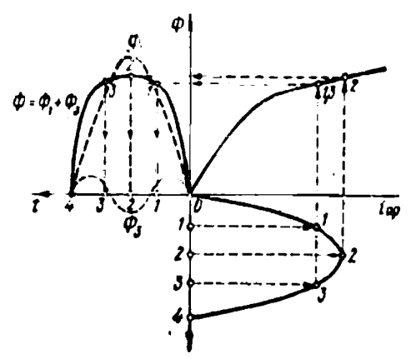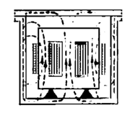
10.10-расм 10.11-расм
Трансформаторларнинг конструксияси
9.3-расм уч фазали куч трансформаторининг тузилиши кўрсатилган. Трансформаторнинг асосий қисмлари унинг магнит ўтказгичи билан чўлғамларидир. Трансформаторнинг магнит ўтказгичи қалинлиги 0,35 ёки 0,5 мм ли электротехникавий полат листлардан таёрланди. Йигиш олдида листларнинг иккилатомонига лак суртиб бир-биридан изолатсия қилинади. Магнит ўтказгичнинг бундай констурксия ундан ҳосил боладиган уйрма токларни анчагина сусайтиришга имкон беради . магнит ўтказгичнинг чўлғамлар оралган қисми стержен дейилади [9.4-расм]. Магнит ўтказгичнинг конструксиясига қараб трансформаторлар икки турга стерженли ва бронли трансформаторларга болинади. Трансформаторнинг стерженли типи энг кўп тарқалган [9,4-расм] . Бронли трансформатор магнит ўтказгичи тармоқланган бўлиб [9,5 расм] унда битта стержен ва чулгамларин қисман ёпадиган [бронлайдиган] ярмолар болади . Уч фазали трансформаторларда уч стерженли магнит ўтказгич ишлатлади . Шундай магнит ўтказгичнинг конструксияси 9,6 расмда кўрсатилган бунда вертикал жойлашган учта стержен озаро иккита ярмо воситасида боғланган .
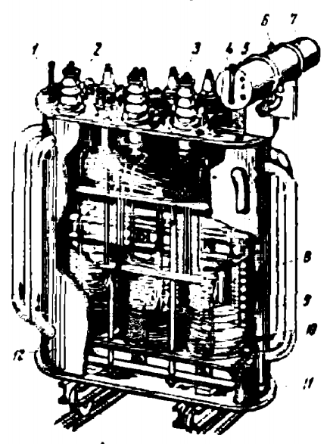
9.3-расм ТМ-320\6 типидаги уч фазали трансформатор
Катта қувватли трансформаторларда магнит ўтказгичнинг конструксияси брон стерженли қилинади бунда электротехникавий полат копроқ сарфланаса ҳам лекин у магнит ўтказгичнинг баландлигини [Ҳ_{бc}>Ҳ_{c}] ва бинобарин трансформаторнинг ҳам баландлигини камайтиришга имкон беради. Бу ҳолдантрансформаторни йиғилган ҳолда бир жойдан иккинчи жойга ташишда катта аҳамиятга эга.
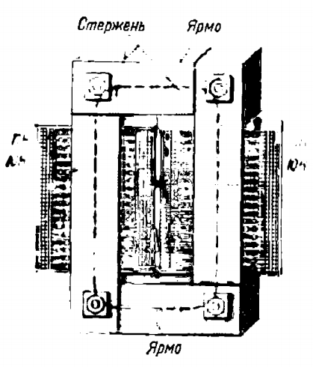
9.4-расм. Бир фазали трансформаторнинг стержен типидаги магнит ўтказгичи
Стерженларни ярмо билан бириктириш усулига қараб магнит ўтказгичлар учма уч [9,8 расм а] ва тирноқли [9,8 расм б] болади. Учма-уч бириктирилган магнит ўтказгичларда стержлар ва ярмолар алоҳида-алоҳида йиғилади сўнгра эса маҳкамловчи қисмлар воситасида бириктирилади. Магнит ўтказгичнинг бунда конструксияси чўлғамларни стерженга ўтказишни осонлаштиради, чунки бунинг учун юқори ярмони олиш кифоя.
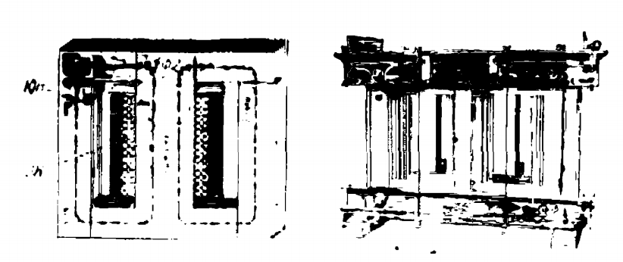
9.5 расм. Бир фазали трансформаторнинг
9.6 расм. Уч фазали трансформаторнинг брон типидаги магнит утказгичи стержен типидаги магнит ўтказгичи

Лекин магнит ўтказгич листлари бир бирига тирноқлар воситасида “устма-уст” бириктирилса, стержинлар билан ярмоларнинг туташиш жойларида ҳаво зазорини наминал даражага келтириш мумкин бу эса магнит ўтказгичнинг магнитавий қаршилигини анча камайтиради. Бундан ташқари, тирноқли бириктирилган магнит ўтказгичнинг механикавий мустаҳкамлиги учма уч бириктирилган магнит ўтказгичида анча юқори бўлади.
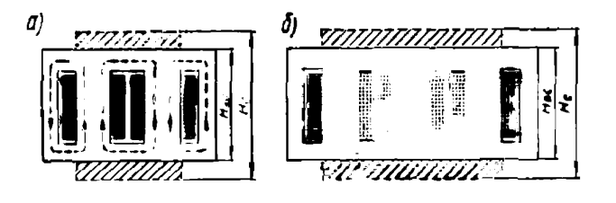
9.7-расм. Брон стерженли транформаторнинг магнит ўтказгичлари
Стерженлар кўндаланг кесимнинг шакли трансформаторнинг қувватига боғлиқ бўлади. Кичикроқ трансформаторларда тўғри тўртбурчак кесимли стерженлар ишлатилади. Ўрта ва катта қувватли транформаторларда кўндаланг кесими поғнали стержен ишлатилади. Трансформаторнинг қуввати катталашган сари поғаналар сони ҳам кўпайиб боради.
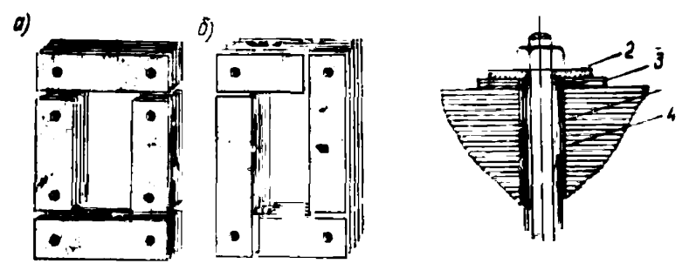
9.8-расм. Магнит ўтказгичлари
9.9-расм. Магнит шипелка изолиятсияси
Стерженлар кесиминнинг поғонали бўлиши чўлғам ичидаги юзадан яхшироқ фойдаланишни таминлайди,чунки поганали стерженнинг переметри айланага яқинлашади.
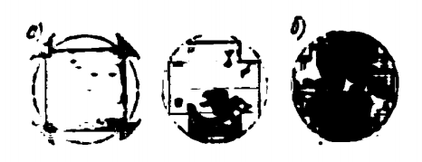
9.10-расм. Стерженлар кесимининг шакллари
Катта қувватли трансформаторларда совутишни яхшилаш учун магнит ўтказгич пўлатнинг пакетлари орасида вентелатсион каналлар қилинади. Трансформаторларнинг чўлғамлари клава ип ёки кабел қогози билан изолятсияланган доира ёки тўртбурчак кесимли симлардан тайёрланади.
Юқори ёки паст кучланишли чўлғамларнинг бир-бирига нисбатан қандай жойлашига ва уларни стерженда ўрнатилиш усулига қараб чўлғамлар консентрик ва дискавий (навбатлашиб келадиган) бўлади.
Консентрик чўлғамлар силиндрлар шаклида ясалади ва стерженларда конрсентрик жойлашади. Стерженда камроқ изолятсия қилса хам бўладиган ПК чўлғами стерженга яқин жойлаштирилади, сўнгра картон ёки қоғоздан қилинган изолятсия қатлами келади ва сўнгра ЮК чўлғами жойлашади.
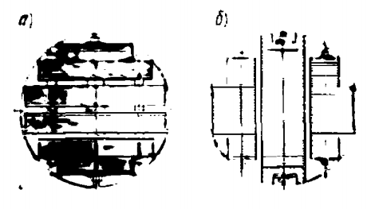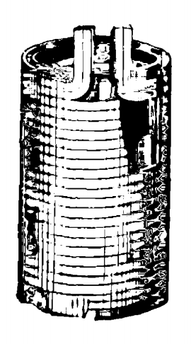
9.11-расм. Вентилясион каналли стерженлар
9.12-расм. Силиндр шаклидаги икки қатламли ПК чўлғами
Дискавий чўлғамларида дисксимон ғалтак (ПК ваЮК) лар стерженларда навбатлашиб келадиган тартибда жойлаштирилади. Дискавий чўлғамлар тайёрлаш констентрик чўлғамлар таёрлашга қараганда кўп мехмат талаб этилади ва механикавий мустахкамлиги хам камроқ болади. Шунинг учун трансформаторларда кўпроқ консентрик чўлғамлар ишлатилади.
Мойли трансформаторларда чўлғамлар ўтказилган магнит ўтказгич трансформатор мойи тўлдирилган бакка жойлаштирилади, мой чўлғамлар билан магнит ўтказгични ювиб ўтади, улардан иссиқликни олади ва бакнинг деворлари хамда радиатор трубалари орқали теварак атрофда мухитга тарқалади. Бундан ташқари ,мойнинг болиши юқори волтли трансформаторнинг анча ишончли ишлашини таьминлайди, чунки мойнинг элетр таьсирига чидамлиги хавоникидан анча юқори болади.
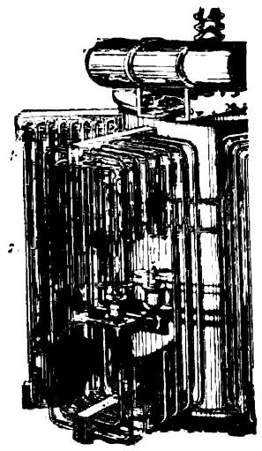
9.13-расм. Ҳаво уриб совитиладиган радиатор баки
Бакнинг совутилган юзаси ошириш учун трубали баклар ишлатилади. Совутишни янада кучайтириш учун радиаторли баклар ишлатилади. Уларда радиоторлар ҳаво пуфлаш йўли билан совитилади. Харорат ўзгарганда мой ҳажмининг ўзгаришини конспенсатсия қилиш, шунингдек трансформатор мойини хаво таьсирида оксидланиши ва намланишидан сақлаш учун кучланиш 6кв дан юқори болганда қуввати 50ква дан ортиқ бўлган трансформаторда кенгайтиргич ишлатилади. Кенгайтиргич бак қопқогига ўрнатилган ва бакка туташтирилган слиндр шаклидаги идишдир. Харорат озгарганда мой сатхи ҳамма вақт мой билан тўлиб турадиган бакда эмас, балки атмосферага туташган кенг айтиргичда ўзгариб туради.
Трансформаторнинг ишлаш жароёнида уларда шиддатли равишда газ ажралиб чиқадиган ходисалар содир болади, бу эса бакнинг ичида босимнинг анча ортишига сабаб болади. Шу сабабли баклар шикасланишнинг олдини олиш учун қуввати 1000ква хамда ундан ортиқ болган трансформаторларда бак қопқогига орнатилган газ чиқиш трубкаси болади. Трубканинг пастки учи бакка туташтирилади. Юқори учи эса шиша дискка махкамланган фланетс билан тугалланади. Босим бак учун хавф сиз даражада ортиб кетганда шиша диск ёрилади ва газлар ташқарига чиқиб кетади.
Ўрта ва катта қувватли трансформаторларда газ релеси ўрнатилади. Трансформатор жиддий шикасланиб, коп газ ажралиб чиққан (масалан, чулгамнинг чўлғамлари орасида қисқа туташув болганда) газ релиси ишга тушади ва вкулчател бошқариш занжирининг контакларини туташтиради. Натижада трансформатор тармоқдан узилади.
Чулгамларнинг учлари бакдан чиқиш изоляторлари воситасида чиқариб қўйилади; изаляторлар копинча чиннидан ясалади ва бак қопқоғига ўрнатилган бўлади.
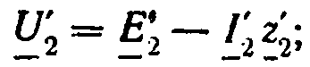
Расм 2.29. Чўлғамдаги узлуксиз ва тўқилган чўлғамлар жойлашуви.
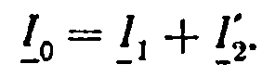
Расм 2.30 Винтли чўлғамлар
Тўқилган чўлғам Кавшарларсиз кетма кет уланган ғалтак қаторларидан тузилган. Ғалтакда чўлғамлар сони 30дан 150 гача бўлади.Ғалтакдаги чўлғамлар спирал бўйича ён томони билан радиал йўналишда ўралади.Ғалтак узун ва юпқа тахтачага ўралади.
Ҳар бир чўлғамчўлғами бир ёки бир нечта параллел симлардан ташкил топган бўлиши мумкин.Тўқилган чўлғам, чўлғамдаги узлуксиз бирин кетин жойлашган чўлғамлардан фарқ қилади (2.29б).
Агар узлуксиз чўлғамдаги чўлғамалр кетма кетлиги 1, 2, 3….n бўлса, унда тўқилган чўлғам учун 1(n/2+1); 2(n/2+2); 3(n/2+3)…m(n/2+м);
бу ерда: n – жуфт ғалтаклар сони;
m – чўлғамларнинг тартиб рақами;
Тўқилган чўлғамда, кетма кет чўлғамга нисбатан қўшни чўлғамлар орасидаги кучланишлар фарқи n/2 марта катта.Тўқилган чўлғамлар кучланиши 110 – 1200 кв гача бўлган қувват трансформаторларида кенг қўлланилади.
Винтли чўлғам (2.30) чўлғам қаторларидан иборат.Катта қувватли трансформаторларда параллел ўтказгичларга кўплаб дуч келиш мумкин. Винтли чўлғамлар бир, икки ва кўп ходли бўлади.Совутиш учун каналлар худди узлуксиз чўлғамдагидек бўлади. Агар чўлғамлар параллел жойлашган ва стержендан турлича узоқликда жойлашган бўлса, унда уларнинг уланишлари фарқли томонга йўналган ва уларнинг ЭЮК лари ҳам фарқлича бўлади. Параллел ўтказгичлар турли хил индуктив қаршиликка эга ва токлари ҳам тенг тарқалмайди.Чўлғамдаги параллел соҳаларда токларнинг тенг тарқалишини таъминлаш учун қаршиликларни бир хил ёки бир бирига яқин қилиш керак. Бунинг учун параллел ўтказгичларда транспозиция бажарилади. Умумий транспозицияда ҳар бир ўтказгҳич ҳамма ҳолат билан навбатма навбат шуғулланади.Қисман транспозициялаш бир қанча ерда амалга ошади ва қаршиликлар тенглашади (расм 2.31).
Катта кучланишли трансформаторларда ва авто трансформаторларда чўлғам ишларида қийинчиликни пасайтириш учун ўтказгичларни транспозициялаш кенг қўлланилади. Транспозицияланган сим транспозицияланган параллел ўтказгичдан қурилади.
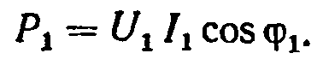
Расм 2.31 Қисман транспозиция схемаси.
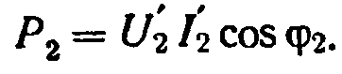
Расм 2.32 Бир фазали трансформаторнинг стерженли конструкцияси.
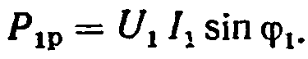
Расм 2.33 Уч фазали трансформаторнинг стерженли конструкцияси.
Охирги пайтларда чўлғам учун сифатли ўтказгич материали сифатида алюминий фолга қўлланилмоқда. Солиштирма қаршилик алюмин симда, мис симга нисбатан 64 % кўпроқ. Алюмин фолгалардан фойдаланиш чўлғамдаги совутишни кучайтираётганда, ундаги габаритларни кичрайтиради, бу эса ғалтакдаги ҳароратни бир хил тақсимланишини таъминлайди. Трансформатор магнит системаси конструкцияини икки асосий типга ажратиш мумкин: булар стерженли ва бромли.
Куч рансформаторлари учун магнит системанинг стерженли типидан фойдаланилади. Бир фазали стерженли трансформаторлар икки стержендан 2, кўтариб турувчи чўлғам 3, 4, уч фазали эса учта стержендан иборат. Стерженлар юқори ва қуйи ярмаларга бирлаштирилади 1 (расм 2.32 ва 2.33).
Бир фазали бронли трансформатор битта стержен 2 ва иккита ярма 1, ёпиқ чўлғамлардан иборат (2.34).
Уч фазали бронли трансформатор учта бир фазали ҳисобланади агар улар бир бирига устма уст қўйилганда (расм 2.35) .
Расм 2.34. Бир фазали трансформатор брон конструкцияси.
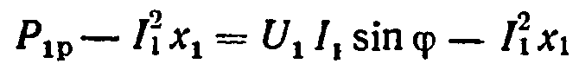
Расм 2.35. Бронли уч фазали трансформатор
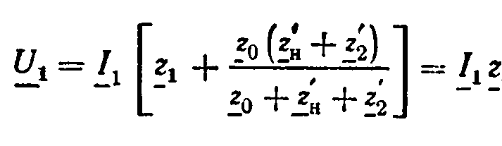
1,2,3 – паст кучланишли фазалар.
1`, 2`, 3` - юқори кучланишли фазалар.

Қуввати 100 МВА ва кучланиши 220 кв ва ундан юқори бўлган уч трансформаторларида бронстерженли ёки кўп стерженли конструкциялар қўлланилади (расм 2.36).
, кВт;
Расм.2.36. Уч фазали трансформатор:
1 – ярма; 2 – Стержен; 3, 4, 5 – А, Б, C фаза кучланишиниг пастки ва юқори кучланишлари.
Стерженлар ўзининг жойлашишига кўра магнит системасининг жойлашига кўра текиз ва фазовий вазифаларни бажаради.Керакли хом ашё тоифасида асос қилиб, қайта ишланган 333 маркадаги пўлат ишлатилади. Улар заводларга чўлғам сиватида етказилади. Пўлатнинг қалинлиги 0.3 – 0.35 – 0.5 мм гача булади. 0.3 0.35 қалинликдаги пўлатлар электр ўтказувчан иссиқликга чидамли қатламга эга. Лекин 0.5 мм қалинликдаги п эса электр утказувчанлик қолибга эга эмас. Бундай пўлатнинг ишлатилиши магнит ўтказувчи тран ларнинг магнит индукциясини 0.7 – 0.8 Тл гача кўтарди. Шу билан биргаликда салт ишлаш токининг иш фаолиятини пасайтирди. Стерженлар ва ярмаларнинг бириктирилиши қуйидагиларга бўлинади: учма – уч улаш, шихтали ва қуйма улаш.
Учма – уч улаш конструкцияларда (2.37) Стержен ва ярмалар алоҳида алоҳида йиғилади. Ва бир бирига мустаҳкамловчи шпилкалар билан бириктирилади. Устунлар ўрнига изоляцияланган ёстиқчалар қуйилади. Улар стержен ва ярманинг қисқа туташувидан сақлайди. Учма – уч уланган конструкциялардаги магнициз тирқишлар магнит қаршиликни кучайтиради. Улар эса салт ишлаш ток кучини кучайтиради. Шуниг учун ҳам учма уч бириктирувлар жуда кам қўлланилади.

Шихталанган конструкциялар (2.38)
Стержен ва ярмалар алоҳида элемент ҳисобланмайди. Уларнинг пластиналари эса бирин кетин тўқилади (шихталанади).
Расм 2.37 Учма – уч уланган магнит ўтказгичлар:
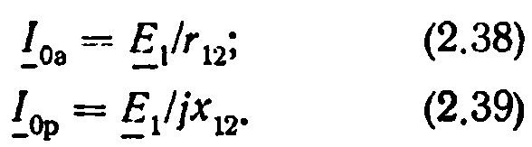
А – бир фазали; б – уч фазали
Расм 2.38 Шихтовланган магнит ўтказгичли пўлат листларининг схемаси;
Расм 2.39 эгри бирикиш
Магнит системаси алоҳида қатлардан йиғилади. Улар битта ёки бир нечта бўлиши мумкин. Шихтовланган конструкциялар шаклига кўра тўғри ва эгри устунларда бўлади. Бундай контруксиялар магнит занжирини тежаш учун ҳам ишлатилади. Эгри устунлик шихтовланган констриксиялар салт ишлаш электр токининг камайишига олиб келади.
Стерженларнинг тўғри кесилганлиги унинг чўлғамига қараб аниқланади. Чунки трансформатоларнинг кучли чўлғами силиндр шаклида бўлади. Стерженлар тузилишига кўра айлана пластиналардан ташкил топган . Бу пластина дисклар бир хил айланада ва бир хил қалинликда бўлиши керак .Улар такма - так жойлаштирилади (2.40). Д стерженнинг диаметрининг кенгайиши билан кетма кет келаётган дискларнинг сони ҳам ўзгаради. Кучли трансформаторларда уларнинг сони 15 та ва ундан ҳам кўпроқ бўлиши мумкин. Дисклар сони қанчалик кўп бўлса, Трансформатордаги магнит ўтказувчанлик қуввати шунча кўп бўлади. Трансформатордаги стержен диаметр Дв билан ўлчанади.Шунинг учун стержен учун энг яхши ҳом ашё пўлат ҳисобланади. Кесимнинг ишлатилиши қуйидаги коэффициент бирлиги билан характерлади
Бунда– Стжендаги қўрғошин ўлчами эр –Стержен айланасига энг яқин жойлашган диаметр бирлиги (2.40).
Фойдаланиш коэффициенти пўлатда қўлланган каналлар ва кетма кетлик коэффициентига боғлиқ , =0.65÷0.92 . Агар кетма кетликлар сони стерженда қўлланилган пўлат дисклар сонига тенг бўлса, Стержен кесмаси айлана майдонига тенглаштирилди дейиш мумкин ёки = 0.95÷0.96.Ҳозирги кунда бундай стерженларни пўлат кесиш учун мўлжалланган махсус автоматлар ишлаб чиқиляпти. Трансформаторларнинг кесишув ярмаси технологиясини соддалаштириш мақсадида кетма кетликлар сони анча қисқартирилди. Салт ишлаш электр токини камайтириш мақсадида ярма кесишуви 10 - 15% кўпроқ стержен кесишувини қабул қилади.
Кичик ва ўрта куч трансларнинг қуввати изоляцияланган силиндрларга бириктирилган камқувватли боғламалар билан амалга оширилади. Силиндр ва стерженни ёғоч ёки пластмасса рекалар ёрдамида маҳкамланади. Трансформатордаги стерженлар махсус токдан изоляцияланган қисқа туташувга чидамли махсус шипилкалар ёрдамида мустаҳкамланади. Ҳозирги кунда бу учун пластмасса боғичлар ёки шиша толали чўлғамлар ишлатилади. Бундай мустаҳкамланиш зиёти ҳаражатни олдини олади. Ярмаларнинг устунлари ёғоч ёки пўлат балкалар ёрдамида мустаҳкамланади.
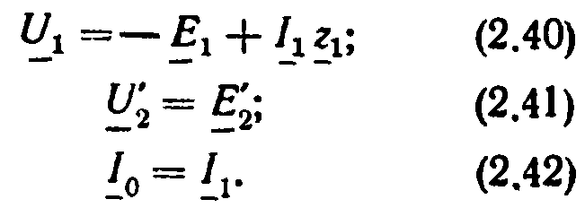
Расм 2.41. Трасформатор.
Шихтавланган конструкциялар йиғилиши қийин чунки аввало магнит ўтказгич йиғилади кейинеса бир ярмо шихтовланади. Стержен ҳимояланади ва ярмога бириктирилади. Стиковланган конструкциялар йиғилмаси анча содда ,лекин салт ишлаш ток кучи йўқ қилиниши анча кўпроқ.
Кам қувватли трансформатор конструкциялари анча оддий ва тежамкор ҳисобланади. Уларнинг ишлаб чиқарилиши ҳам анча содда шулардан бири сифатида трансформатор ишлаб чиқаришда автоматик навивкалар ҳисобланади. Улар лентали электра техник пўлатдан ёки махсус эритмали пўлатлардан ишлаб чиқарилади.
Лентадаги айланалар магнит кучини бир қатламдан иккинчи қатламга пўлат ленталарнинг зижлигига кўра ўтказиб беарди. 2.42 расмда кам қувват биан ишлайдиган кенг тарқалган транс контруксияси кўрсатилган. 2.42 расм А сурат остида бир фазали трансформаторнинг шихталанган конструксясининг магнит ўтказгичи кўрсатилган. Бу ерда ўртада бўшлиқ мавжуд. Стержен қатламлари бироз қия қилиниб баланд ва паст қувватга мослашади. Бундай конструкция ишлаб чиқаришда кенг қўлланилади. 2.42 расмнинг Б ва Г кўрининишда км қуввқли трансларнинг магнит ўтказгичлари кўрсатилган улар бир фазалик ўрталиқлар ҳисобланади. Г сурати эса 3 фазали ҳисобланади.
Трансформаторларнинг асосий элементлари кириш ва чиқишлари ҳисобланади. Трансформатор ичидаги бирикишлар бир функсиядан иккинчи функсияга ўтиш жараёнлари ўтказгиж ёрдамида амалга оширилади. Улар сим ёки кабел кўринишида бўлади.Трансформаторни электр токига улаш учун изоляцияланган махсус симилар хизмат қилади. Уларнинг ичида ток ўтказгич стерженлар мавжуд . Ўтказгичлар ток қуввати кучига кўра турли хил бўлади.
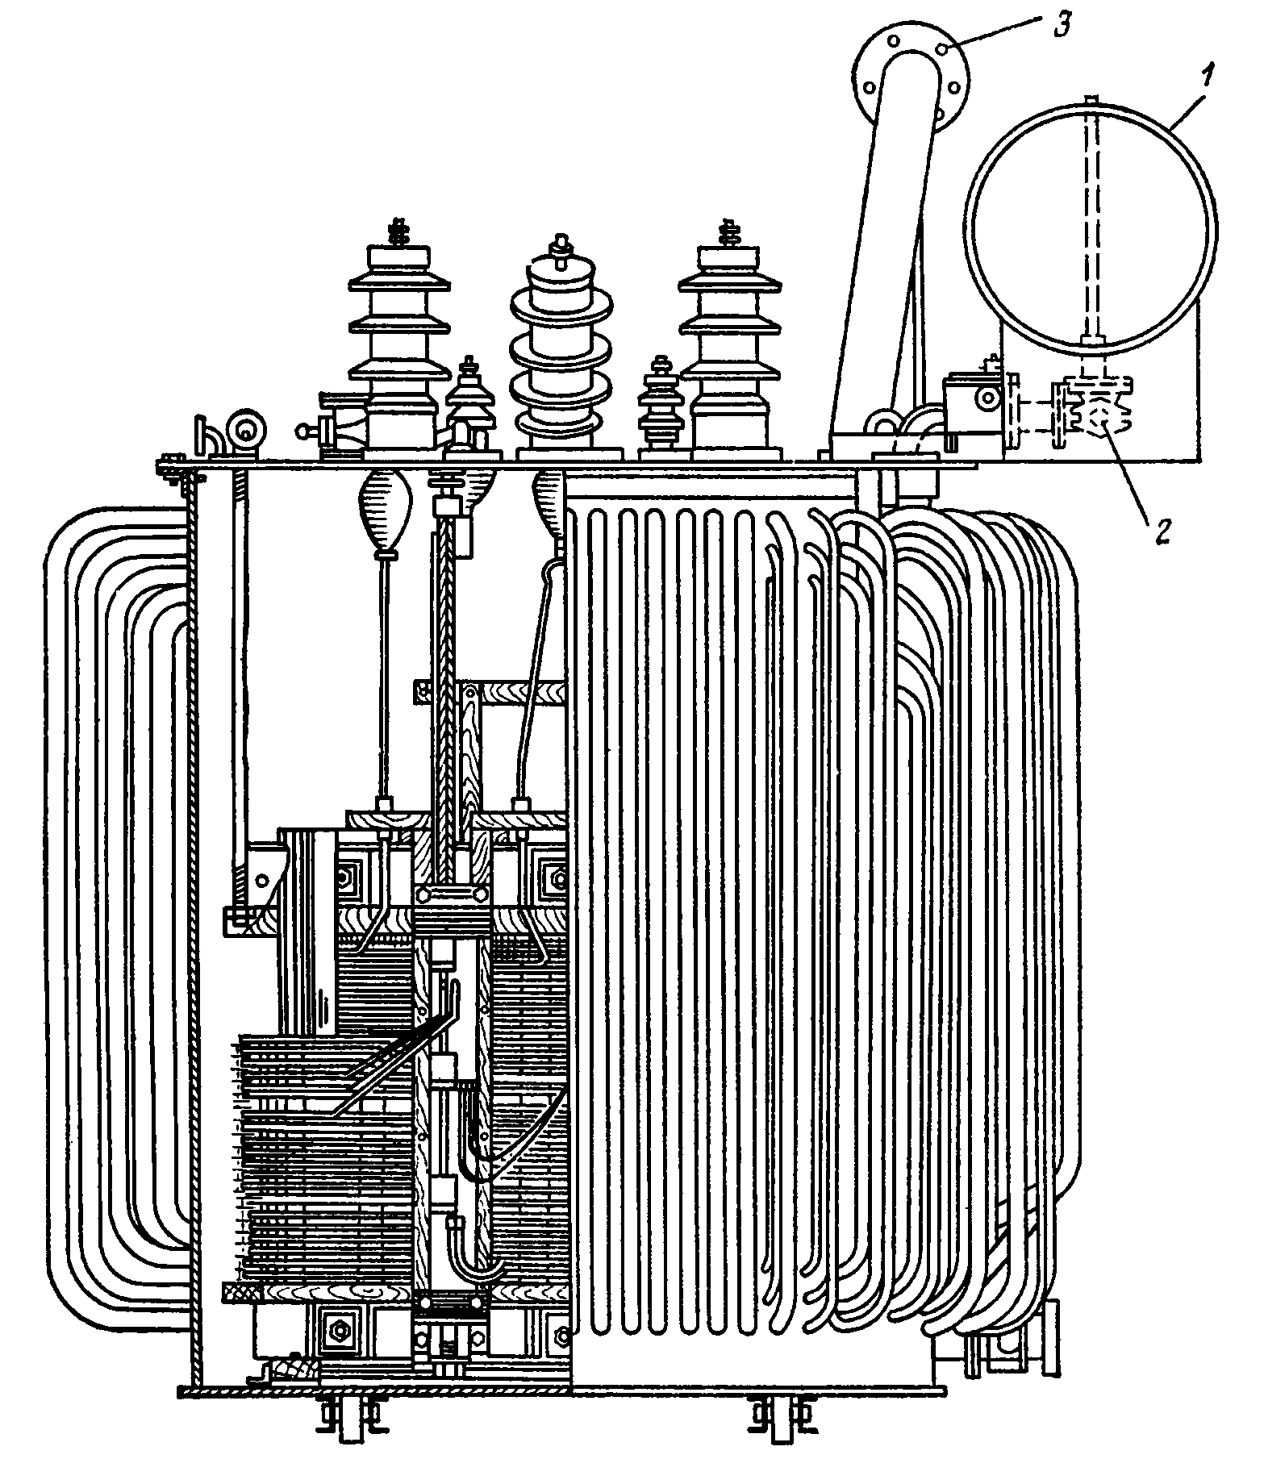
2.43 расм. Қуввати 100 кВА ва кучланиши 6 кВ бўлган трансформаторнинг умумий кўриниши.
Ўтказгич тирик организмлардан пухта ҳимояланган бўлиши керак. Трансформатор баки махсус техник мой билан тўлдирилган совитгич вазифасини бажаради. Трансформатор ишлай бошлаганда совуқ бак уни қизиб кетишидан сақлайди. Бак кўриниши кўпинча овал шаклида бўлади ва механик мустаҳкам бўлиши шарт. Тнинг ишлашига кўра ва табиат инжиқликларига кўра бакдаги мой ҳар хил хароратда бўлади. Хароратнинг ўзгариши бакнинг ичидаги мой массасига таъсир этмаслиги учун бак ичига махсус кенгайтирувчи мослама қуйилади. (2.43 расм) кенгайтирувчи асбоб сифатида силиндр кўринишидаги махсус металл идиш кўрсатилади. Кенгайтирувчи мослама транформатор бак ичидаги мойни ҳамиша бир хил сақлаш уcун хизмат қилади.
Кенгайтирувчи трансформатор мойини ташқи атмосфера билан реаксияга киритишдан, мойнинг бузилишидан сақлайди. Шундай гермикланган трансформаторлар борки улар азот мойига тўйинтирилган яъни кенгайтирувчининг мой билан оралиғИ азот билан тўйинтирилган. Замонавий қувватловчи трансформаторлар меҳнат фаолияти яхшиланиш мақсадида ва бузилишининг олдини олиш мақсадида қатор ёрдамчи қурилмалар билан бойитилган. Бу қурилмалар 2.43 расмда кўрсатилган.Бак ва кенгайтирувчи мослама ўртасида махсус газланган реле қувурлар жойлаштирилган (2), улар трансформаторнинг ҳар қандай ички бузилиш жараёнида ишга тушади: бакдан мой оққанда ёки бакнинг ичига кислород кирганда. Жиддий авария вақтида трансформатор айрим сабабларга кўра ўчирилмай қолса ёки тўхтатилмаса бакнинг ичида уни портлатиб юборишга қодир босим пайдо бўлади. Шундай эҳтимолни олдини олиш мақсадида трансформатор қапқоғига мустаҳкамланадиган қувур ўрнатилади (3) Бу қувур орқали ортиқча газ ва мой чиқариб ташланади. Қувур оғзи махсус шиша диск билан ёпилган (мембрана) бу шиша диск босим юқори пайтида синиб тушади.

2.8 Бириктиришнинг синфлари ва схемалари

Трансформаторларни ишлатиш жараёнида уларнинг тузилиши ва синфланиши муҳим аҳамиятга эга. Бир фазали трансформаторларда чўлғамнинг бошланиши А а ҳарфлар билан белгиланади, охири эса Х х билан белгиланади. Катта ҳарфлар чўлғамнинг юқори кучланишда эканини билдиради. Кичик ҳарфлар эса чўлғамнинг паст кучланишда эканини билдиради.
Уч фазали трансформаторларда юқори кучланиш чўлғамларнинг боши А Б C ,охирлари эса Х Й З билан белгиланади. Паст чўлғамларнинг боши а б c белгиланади, охирлари эса кичкина ҳарфлар билан х й з белгиланади. Нол нуқталар О ва о билан белгиланади. Агар учинчи ўртача кучланишдаги чўлғам бўлса, қуйидаги ҳарфлар билан белгилабади , . Агар бир стерженда бира тўла ўнг тарафга ва чап томонга бураладиган чўлғамлар бўлса, боши ва охирини бир хил деб олсак, ЭЮК 180 дарачага бурилади. Табиийки маркалаш жараёнида чўлғамнинг боши ва охири ўзгарганлиги ўзгарса ҳам қапқоқдаги ЭЮК лар ўздармайди.
Қапқоқни ўнг ва чап томондан ўралган чўлғамни бир хил бириктириш учун чўлғамни боши ва охирини бириктириб олиш керак. Яъни … тенглашиш жароёнида яъни
= бўлганда қопқоқдаги ток кучи нолга тенг бўлади. Агар бу жараёнда чўлғамнинг боши ва охири бириктирилса, чўлғамда ЭЮК тарафдан белгиланган ток кучи га тенг бўлади.
Трансформаторларни ишга тушириш жараёнида бир трансформаторнинг бошланиш чўлғами билан иккинчи трансформаторнинг бошланиш чўлғами юқорида айтилган ҳолатда стандарт ишлай бошлайди. Трансформаторни ишлаш жараёнида хатоларга йўл қўймаслик мақсадида бирламчи ва иккиламчи чўлғамларни бир хил ишга тушириш тушунилади. Чўлғамларнинг ишлаш қуввати қувватланиш фазаси, босими ўрнатилган соат сифр блатида кўрсатилади. Ўлчамнинг электр ҳаракатланиш кучи сифр блатдаги дақиқа кўрсатгичига ўрнатилган бўлиб максимум 12 гача бўлади. Соат кўрсатгичида эса паст қувват билан ишлайдиган чўлғам кучи кўрсатилади. Бир фазали трансформаторлар учун икки гуруҳли бириктиришлар мавжуд: ноллик ва олтилик (2.44 расм). Ноллик (ўниккинчи) қувватланиш оралиғи нол даражага тенг соат ва дақиқа кўрсатгичлари мос тушади. (2.44 расм а). Олтинчи гаруҳдагилар учун эса қувватланиш оралиғи 180 даражага тенг. Соат кўрсатгичи 6 ни кўрсатади. (2.44 б). Бу гуруҳлар И/И -0 ва И/И- 6 деб белгиланади. Нол гуруҳи стандартлаштирилган ва қўлланилади. Уч фазали ва кўп фазали трансфоорматорларда чўлғамларнинг турли хил бириктириш йўлларидан фойдаланилади ва кўриб чиқилади. Энг кўп юлдуз схемасида жойлаштирилган ёки учбурчак шаклида жойлашган схемалар кенг тарқалган. Зикзак шаклидаги схемалар (2.46 расм) кам фойдаланилади. Бошқа схемалардан эса деярли фойдаланилмайди. Юлдуз шаклидаги схемалар Й шаклида белгиланади. Учбурчак шаклида бириктириш схемалари- Δ зикзак шаклидагилар эса З шаклида белгиланади. Юлдуз ва зукзак шаклидаги бириктирувларда нол нуқтасини топпиш мумкин. Бундай ҳолатда юлдуз схемаси ҳам ва зикзак схемаси ҳам нол шаклида белгилнади.
Кўп фазали трансформаторлар учун ҳам шу принсиплар ҳам белгиланади. Беш фазали схема учун бириктирув нуқталари ҳам беш фазали юлдуз ёки беш бурчак кўринишида бўлади.( 2.47а,б)., т-фазали система учун т-фазали юлдуз ва т- бурчак.
Уч фазали схема системалари учун Й ва Δ бирикиши биратўла қувватланадиган ўниккита бирикув гуруҳ синфларини кўрсатилади. Бу соатнинг ўникки рақамига мос тушади.Илгари бирикувнинг икки гуруҳи стандартлаштирилган эди. Булар Й/Й-0 ва Й/ Δ -ИИ (2.48 расм) .Бунда фазаларнинг ҳаракатланиши нолдан 3230 даражагача бўлган трансформаторларнинг ишлатиш жараёнида иккита гуруҳдан фойдаланиш мақсадга муофиқ,лакин қолган ўнта гуруҳни ҳам назардан қочирмаслик керак.
Трансформаторларни ўрганиш жараёнида қолган гуруҳ бириктиришлари қандай амалга оширилади ҳақида тасаввурга эга бўлиш керак. Нол ва 11 гуруҳлари ишлаш жараёнида 6 ва 5 ггуруҳларини ҳам тушуниб олиш мумкин. 0,6,11, ва 5 гуруҳлари асосий ҳисобланади. Уларнинг ичидан айланма ҳаракат даврида хулосалардан яна учта гуруҳни олиш мумкин: 0 гуруҳдан тўрт ва саккиз гуруҳлари ҳосил бўлади. 6 дан 10 ва 2 ,11дан 3 ва 7, 5 дан 9 ва 1 гуруҳлари ҳосил бўлади.
2.1 жадвалида 12 таб гуруҳ учун ҳам чўлғамларнинг айланма ҳаракат хулосалари тўлиқ кўрсатилган. Малакали йўллар билан бириктирув гуруҳлари қуйидагича аниқланади. Чўлғамаларнинг юқори ва паст қувватланишадаги хулосалар бириктирилади.Масалан А ва а .Трансформатор тармоққа уланади ва ўзгармас бир хил қувват остида унинг хулосалари текширилади. Ишлаш жараёнидаги диаграммага қараб 2.1 жадвалда берилган гуруҳлар таққосланади. Диаграмма 12 та гуруҳдан бирига мос келиши мумкин.Шундан кейин трансформаторни ишлаш гуруҳи аниқланади.Зикзак схемаси остида ишлаш қувватланишнинг ҳар қандай бурчагини топишда ёрдам беради. 2.46 расмда кўрсатилгандек, юқори ва паст босим остида ишлаш векторлари чўлғамнинг винтлар сонига кўра аниқланади.Улар бирин кетин бириктирилган ва ҳар хил стерженларда жойлаштирилган бўлади. Бу зикзак схемасининг афзаллиги 30 даражадан кам бўлган қувват олишда қўл келади.
2.9 Бир фазали ва уч фазали тўйинтирилган трансформаторларнинг ишлаш хусусиятлари
Қаттиқ жисм электротехник пўлатлардаги доимий ва ўзгарувчан магнит майдонларнинг ҳосил бўлиши бўйича физиканинг қаттоқ жисмлар билан ишлайдиган мутахассислар шуғулланади. Электр механикларни пўлатдаги ўзгарувчан структуралари мураккаб хусусиятлари реактив кучланиши магнитлниши механик қайта ишлашга қувват бардошлиги қизиқтиради. Электра техник пўлатнинг асосий хусусияти магнитланиш хусусияти ҳисобланади(2.49 расм) магнит хусусияти доимий ток остида кузатилади. Бунда пўлат тезликка ўз хусусиятини йўқотмайди.Шунинг учун у токнинг ўзгариш кучига чидамли реактив бардош ҳисобланади.
Бунда ток кучининг тўлқинлари орасида пўлатнинг нави магнит системасининг тузилиш жараёни частотаси ва ҳарорати кузатилади.Шунинг учун токнинг салт ишлашида трансформаторнинг ишлаш хусусияти магнит кучининг қай даражада
ишлаш қуввати тўлиқ маълумот беради.Лойиҳалаш жараёнида тажрибалар олинади ток ёқотишлари магнит майдониниг кучайиб кетиши индукция ва частотаси ҳаммаси ҳисобга олинади.Пўлатдаги токнинг йўқотишлар эҳтимоли бор ватт билан белгиланади, бир кг масса магнит ўтказгичда ифодаланди, йўқотилиши эҳтимоли бор ток кучи реактив кучланиш бўлиб бир кг массада волт- ампер билан ўлчанади.Одатда жадвалларда трансформаторнинг ярма стерженнинг бирикиш нуқталаридаги қувват манбаи кўрсатиб ўтилади. Магнитланиш характеристикаси тажриба асосида олинади ёки ҳисобланади. У тавккал айтилиши ёки формулага яқинлаштирилиши мумкин. Магнитланиш характеристикаси аниқ тасвирга эга эмас.Ҳозирги кунда магнитланиш характеристикасининг ўнлаб тахминий тасвирлари мавжуд. Яъни магнит оқимнинг реактивланиш хусусиятлари:
(2.82)
Буерда а,б даража кўрсатгичи β икки нуқтага кўра топилиши мумкин. Бошланғич бурилишига кўра ва хусусиятларига кўра (2.50)
Магнитлниш характеристикаси ҳар бир сиклда бир биридан фарқ қилади.Характерланишларнинг кириш ва мос тушмайдиаган шохлари Б=ф(ҳ) бирикмайди(2.49). Характерланиш майдониниг тугуни Б=ф(ҳ) қайта магнитлаш жароёнида исроф кузатилади, яъни гистиризис исроф амалга ошади. Трансформатор тўхтатилганда ва унадн қувват кетагнда трансформаторда Ф(оcт) қолдиқлари қолади. Бу трансформаторнинг кейинг ишлаш жараёнига таъсир қилади.
Трансформаторни лойиҳалаш жараёнида, электр машиналарни созлашади магнитланиш характеристикасига асосан ҳисоб китоб қилиниб индуксиуа танланади. Бу эса трансформаторнинг массасининг тушушини ва қувватбардош бўлишини таъминлаб беради. Трансформаторни ишлаш жараёнида магнит тузилмасининг тўйинтирилганлиги қатор имкониятлар беради.
Бир фазали трансформаторни кўриб чиқамиз. Агар унинг бошланғич чўлғамига син кучланиш бириктирилган бўлса, магнит ўтказгичда ҳам босим синус бўлади. Зарядланган ток эса синус бўлмайди. Магнит майдон тўйинтирилган трансформаторда ток кучи синус бўлади, босим эса синус бўлмайди. Умумий кўринишда тўйинтирилган трансформаторда босим бошқа магнит ток кучи эса бошқа бўлади. Магнитланиш характеристикасининг ўзгарувчанлиги сабабли салт ишлаш токининг ишлатилишида ҳам кузатилади. Агар босимда доимий ўзгаришлар кузатилса, зарядланган токда ҳам тоқ гармоника кузатилади. Юқори амплитуде эса 3 ва 5 гармоникада кузатилади. Улар трансформатор ишлаши учин муҳим аҳамиятга эга. Магнит майдонинг юқри гармоник тебранишси трансформаторда ток кучининг зарядланишига кўра аниқланади. Энг юқори тебранишларнинг гармоникалари Б=ф(ҳ) (тўғри 1 ва 2) тўғри бурчаклар беради.Тўғри бурчаклар ҳарактеристикасида тебранишнинг учунчи гармоникаси 30% га 1 ва 5 да эса 20% га кўтарилади. Электра техник пўлатлар тўғри бурчаклар орасига қуйилади. Уч кўринишдаги пўлатларнинг магнит майдони трансформаторларда кўпинча қўлланилмайди. Бундай кўринишдаги магнит майдонлар суст ишлайди. Трансформатор магнит майдони билан тўйинтирилмаганда юқори тебранишларнинг гармоникалари нога тенг тиради. Оралиқ зарядланадиган ток амплитуде гармоникаси нолга тенглаштирлимайди ва зарядланиш фоиз коэффициентидан оширилмайди.

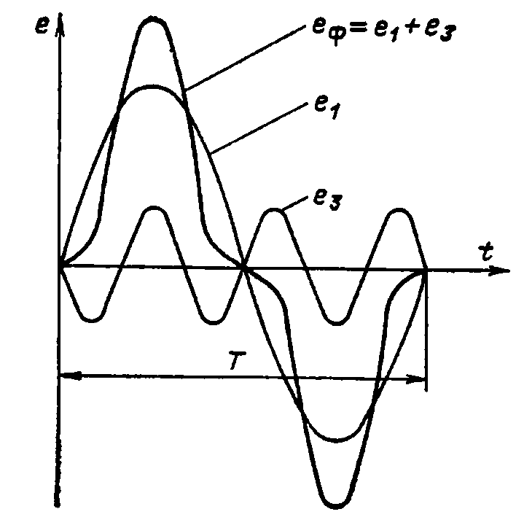
2.53 расм. Қия ЭЮК лар синусоидал магнитлашган токларда
тўйинтирилган трансформаторлар графиги
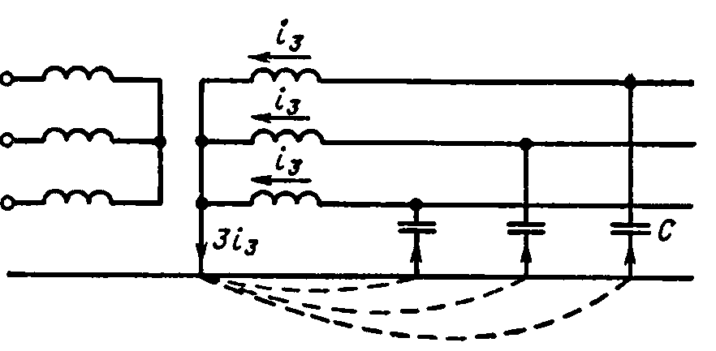
2.54 расм. 3 -гармоника контурининг Y/Y_{o} уланишдаги схемаси
Кўп фазали трансформаторларда эгри магнитланувчи линиясизлик трансформаторнинг ишлашида ўз асосига эга. Бу нарсани уч фазали группа ва бир фазали трансформаторларнинг чўлғамларини юлдузча уланиш схемасида кўришимиз мумкин. (2.10 расм) . Ҳар бир трансформаторнинг бирламчи чўлғамига синусоидал кучланиш келиб туради, шунинг учун трансформаторнинг ҳар бир чўлғамини алоҳида ишлашини кўришимиз мумкин.
Чўлғамларни юлдузча қилиб улашда учинчи гармониканинг магнитланувчи токлари трансформаторнинг чўлғамларига туташолмайди. Шунинг учун бир фазали трансформаторларнинг оқими синусоидалланмаган ва шундан келиб чиқиб ЭЮК ва фаза кучланиши ҳам синусоидал эмас. (2.53 расм) ЭЮК оқимининг юқори гармоникаларидаги катта тебранишларда,фаза кучланишида мавжуд бўлади. Бу кераксиз нарса бўлиб айниқса юқори кучланишли трансформаторларни қайта лойиҳалаштиришга, изолятсияни қалинлаштиришга олиб келади. Тебраниш оқимини ошириш ҳам пўлатда исрофни кўпайишига олиб келади.
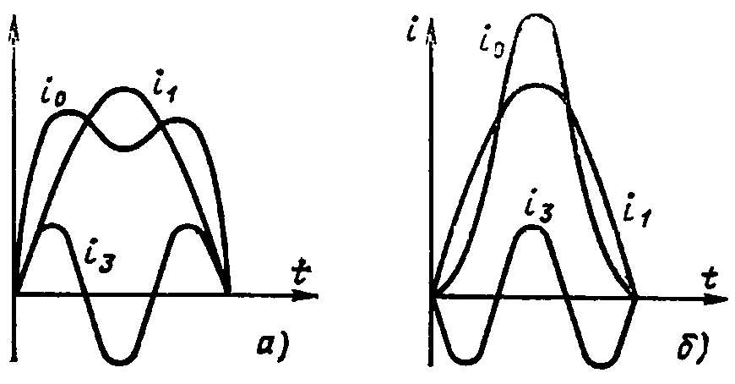

2.55 расм. Учбурчакваюлдузчауланишсхемасидамагнитлашганток
формалари
а) Трансформаторни$∆$улангантомониданреактивтокбилантўйинтириш
б) Трансформаторни Yуланган томонидан реактив ток билан тўйинтириш
Юлдузча уланиш - юлдузча ноллик ўтказгичи билан учинчи гармониканинг токларини ноллик ўтказгичда оқиб ўтишини таъминлайди, шунинг учун бундай уланишда оқимлар ва фаза кучланишлари бир фазали трансформаторда синусоидалдир.
Учинчи гармоника токлари ер билан электр ўтказгичлар орасида сиғим орқали туташганлиги сабабли алоқа тизимида шовқин пайдо қилади. Агар юклама ерга уланган нейтрал бўлса унда учинчи гармоника токлари ердан ўтган метал қурилмаларига қаттиқ таъсир кўрсатиб ўта кучли коррозияга олиб келиши мумкин.(2.54 расм)
Юлдузча- учбурчак уланишининг юлдузча-юлдузча уланишида кўра афзалликлари мавжуд. Учинчи гармоника токлари учбурчакичида туташади, шунинг учун оқим ва фаза кучланишлари трансформаторнинг юлдузча-учбурчак схемасида синусоидли бўлади.
Шундан келиб чиқадики бу реактив қувватни юлдузча уланган чўлғамидан ёки учбурчак уланган чўлғамидан келаётганини аниқлайди, реактив ток маълум бир кўринишга эга.
Трансформаторнинг юлдузча чўлғами тармоққа уланган бўлса магнит трансформаторнинг магнит майдони унинг бирламчи чўлғамида вужудга келади (магнитланувчи биринчи ва учинчи гармониканинг токлари чўлғамнинг учбурчак уланган томонидан оқиб ўтяпти 2.55 а-расм )
Трансформаторни тўйиниш токи билан қувватлантирса реактив қувват биринчи гармоника орқали биринчи чўлғамга ўтади, иккинчи чўлғамида учинчи гармониканинг магнит майдони ҳосил бўлади.(2.55 б-расм) Актив ток биринчи ва иккинчи чўлғамлар орасида тахминан 180⁰ бурчк остида бўлади,худди шундай трансформаторга юлдузча ва учбурчак уланганда ток берилганда учинчи гармониканинг магнитланувчи токлари 180⁰ электр бурчагига бурилган бўлади.
Трансформаторнинг уюрма токларини магнитопроводини ҳисобга олмай магнитланиш жараёнини кўриш мумкин. Уюрма токларга аҳамият бермаслик рухсат этилган пўлат қаршилигига катта таъсир кўрсатади.
Контур ҳосил қилишда учинчи гармониканинг қисқа туташув токи трансформаторнинг гуруҳларида синусоидал бўлиши лозим. Уч фазали икки чўлғамли трансформаторларда учинчи гармоника қисқа туташуви биринчи чўлғамда учбурчак уланган. Замонавий трансформаторларда ва автотрансформаторларда 110, 150, 220, 330 ва 500 кВ кучланиш синфларида битта чўлғами албатта учбурчак уланади. Бу кучланиши 35 кВ қуввати 4000 кВА дан юқори бўлган трансформаторларда қўлланилади.
Трансформаторнинг лойиҳаси унинг ишлашида алоҳида ўринга эга. Уч фазали уч стерженли трансформаторларда учинчи гармоника токлари бир-бирига бак девори ва ҳаво орқали туташади. Зирхли трансформаторларда учинчи гармоника токлари пўлат орқали туташади.Уч фазали гуруппаларда бир фазали трансформаторларнинг 3-гармоника оқими ҳам пўлат орқали туташади. Зирхли трансформаторлар ва уч фазали группа бир фазали трансформаторларда индуктив қаршилиги 3-гармоникада кўпроқ, улар 3-гармоника токларини чегаралаб туради.
Кўп фазали тармоқларда чўлғамлар кўп фазали юлдузча ва кўпбурчак шаклда уланади. Масалан; беш фазали системаларда чўлғамлар беш фазали юлдузча ва бешбурчак уланади (2.47 расм). Беш фазали системаларда асосан 5- гармоника бешбурчакда пайдо бўлади ва уларнинг йиғиндиси нолга тенг. Беш фазали ситемаларда 3-гармоника компенсатсия қилинмайди. Олти фазали системаларда 6-гармоника, кўп фазали системаларда м-гармоника.
Тўйинган трансформаторлар тўйинмаган трансформаторлардан фарқли равишда олий гармоникали генератор ҳисобланади. 3ф , 5ф, 7ф частотали гармоникалар трансформаторнинг ишига ката таъсир кўрсатади. Бу гармоникалар трансформатордаги шовқин ва қўшимча йўқотишларнинг манбаи бўлиб ҳисобланади.
Тўйинган трансформаторлардаги қўшимча йўқотишлар чўлғамлардаги юқори гармоника токларини ўтиши орқали содир бўладичўлғамлари учбурчак ёки нол симли юлдуз шаклида уланган бўлса. Қўшимча йўқотишларпўлатдаги йўқотишни кўпайиши ҳисобига ҳам пайдо бўлади. Юқори гармоника оқими пўлатда йўқотишларга сабаб бўлади. Олий гармоника оқимининг тебранишлари юқори бўлишига қарамасдан магнитланишнинг юқори частотаси туфайли бу йўқотишлар
Трансформаторда шовқиннинг даражаси магнитсимон тебранишлар билан боғлиқ. Магнитсимон тебранишларнинг энг юқориси 100Гс лик частотада ётади. Тойиниш билан бирга тўйиниш токи кенгайиб боради. Шовқиннинг кўпайиши асосан трансформатордаги асосий ва қўшимча қисмларнинг сифатсиз маҳкамланиши пўлатнинг шихтовкаси билан боғланган.
2.10. Трансформаторларнинг характеристикаси
Салт ишлаш ва қисқа туташувнинг тавсифлари билан бирга ФИК ни юкламага боғлиқлиги трансформаторларнинг ташқи характеристикалари ҳисобланади.
Трансформаторнинг ташқи характеристикаси деб иккинчи чўлғамнинг ёки юкламалари бўйича қувват коеффитсиенти ҳар хил қийматларидаги ва тармоқнинг биринчи кучланиши ва частотаси ўзгармаган ҳолдаги кучланишга боғлиқлик графигига айтилади.(2.56 расм)
Куч трансформаторларда салт ишлаш токлари ката эмас. Шунинг учун иккиламчи кучланишлар аниқланганда трансформатор ўрнини босувчи қисқартирилган схемалардан фойдаланилади, уларнинг ички қаршилиги қисқа туташувнинг қаршилиги билан аниқланади.
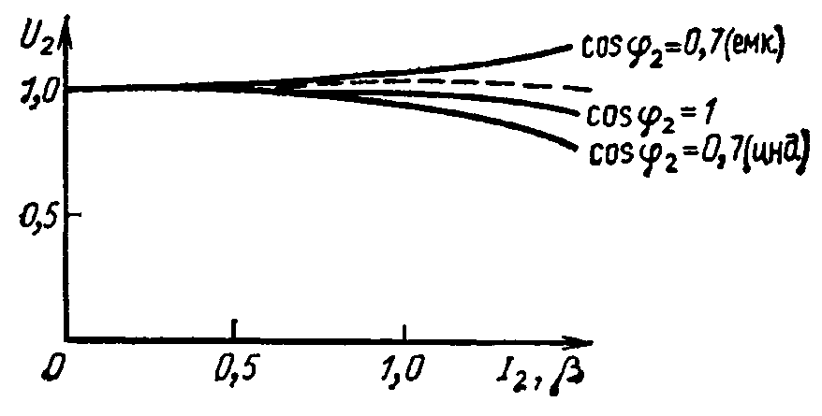
2.56 расм. Трансформаторнинг ташқи харатеристикаси
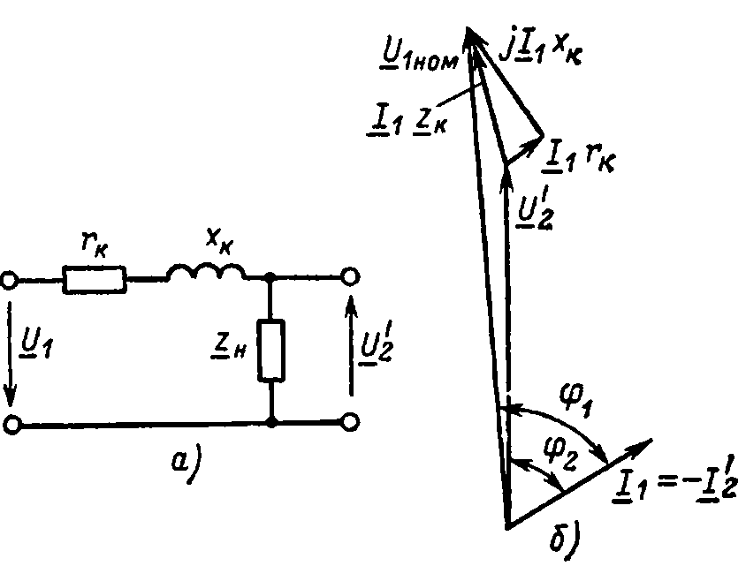
2.57расм. А) жойлашув схемаси б)$∆u\%$ аниқланадиган веcтор диаграммаси
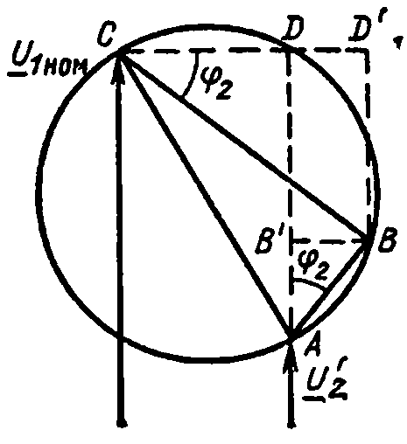
2.58 расм. $∆U$ ни аниқлаш учун қўшимча қурилма схемаси
Иккиламчи кучланишни фоизли ўзгаришини аниқлаш учун
(2.83)
қисқартирилган схемага (2.57 а расм) ва веcтор диаграммасига (2.57б расм) эътиборни қаратиш лозим.
$∆u \%$ни аниқлаш учун баъзи бир оддий ўзгаришлар ўтказамиз 2.57б расмдаги веcтор диаграмма қисмини катталаштирилган масштабда тасвирлаймиз(2.58 расм)2.58 расмдан
(2.84)
ва ни белгилаб
(2.85 )
ни алмаштириб
(2.86)
(2.87) ни оламиз
Вектор диаграммасидаги АCБ учбурчаги қисқа туташув учбурчагидир. Унинг БC катети қисқа туташувни реактив кучланишини , АБ катети эса фаол таркибини тавсифлайди.Одатда (2.87) иккинчи қисмини эътиборга олмасак ва иккиламчи кучланишнинг юклама коеффитсиентига боғлиқлиги ёки актив қувватнинг номинал қувватга нисбати орқали аниқланади. Қуйидаги формула билан аниқланади.
(2.88)
Бунда кучланиш исрофи юклама коеффитсиенти $β$ ва қувват коеффитсиентига ҳамда қисқа туташув кучланишини актив ва реактив ташкил этувчиларга боғлиқлиги аниқланади.
Актив юкламада И₂ токни ошишида реактив кучланиш ошиши туфайли иккинчи чўлғамдаги кучланиш ошади. Кучланиш тушуви туфайлиактив ва актив-индуктив юкламаларда ички қаршилик пасаяди.
2.59 расмда бир номиналга тенг бўлган ўзгармас ток $∆U$ ни га боғлиқлиги кўрсатилган. Трансформаторда майдон пайдо қилиш учун реактив қувват зарур. Бу қувват соддалаштирилган схемалар орқали аниқланади. Актив сиғимли юкламада реактив қувват трансформаторда майдон ҳосил қилиш учун юкламадан олинади. Юкламада сиғим катталашган сари реактив қувват трансформаторда майдон ҳосил қилиш учун сарфланади, ортиқчаси биринчи тармоққа берилади. Бунда ЭЮК ортади, бу эса трансформатордаги оқимнинг кўпайиши ва кучланишнинг ошишига олиб келади.
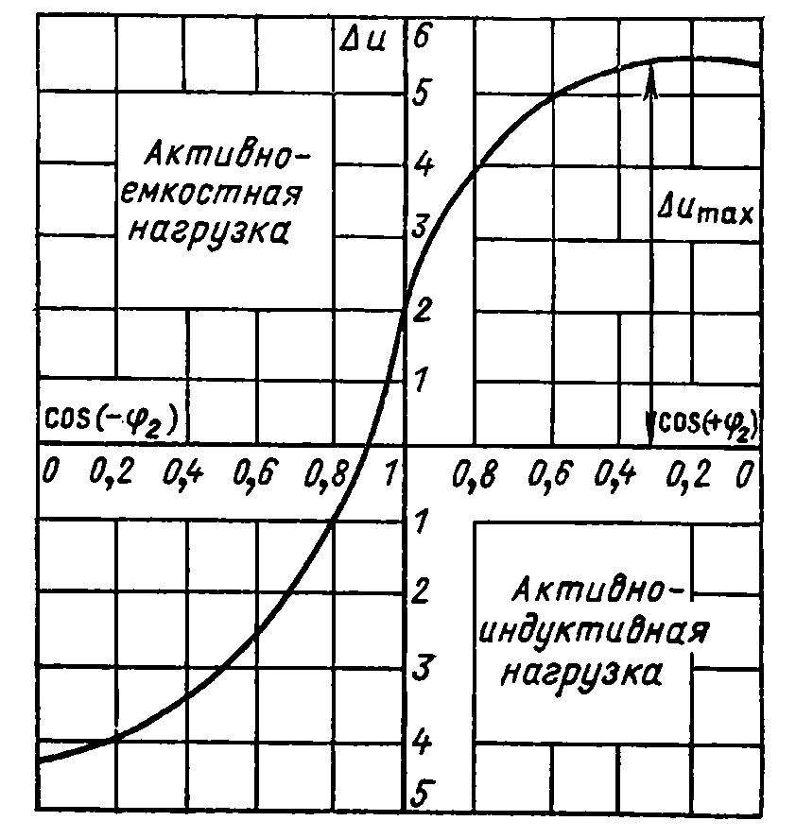
2.59 расм. Номиналга тенг бўлган токнинг кучланишга боғлиқлик графиги
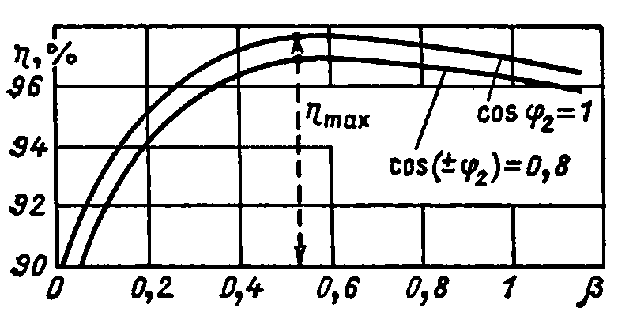
2.60 расм қиймати ўзгармаганда ФИК ни юкламага боғлиқлик графиги
Трансформатордаги Ф.И.К биринчи чўлғамдан иккинчи чўлғамга тескари бериладиган боғлиқлик ва қувват ўртасидаги боғлиқликни кўрсатади. Трансформаторнин г Ф.И.К 2.89 формула билан аниқланади.
(2.89)
Бу ерда $\sum{P}$- трансформаторнинг исроф суммаси ; П₂ - иккинчи чўлғамдаги қувват
Иккинчи чўлғамдаги қувват 2.90 формула билан аниқланади.
(2.90)
Бу ерда - трансформаторнинг бўлгандаги номинал қуввати; $β$- юклама коеффитсиенти.
ГОСТ ФИК ни қуйидаги формула бўйича аниқлашни тавсия этади
(2.91)
Бу ерда - номинал кучланиш ва частотада салт ишлаш йўқотиши; номинал токда қисқа туташувнинг йўқотиши.
Қисқа туташувдаги йўқотишлар метал чўлғамлардаги асосий йўқотишлардан (мисдаги йўқотишлардан) ток элементлари қисмларидаги йўқотишлардан шунингдек қўшимча йўқотишлардан яъни трансформатор конструксиялардаги ферромагнит қисмларида бак деворларида пресловчи болтлардан ва трансформаторнинг бошқа конструктив қисмларидан иборат. Бу қўшимча йўқотишлар 100000Ква кучланишдаги трансформаторда ва 20-25 $\%$ли қисқа туташувларда бўлади.
ФИКни юкламага боғлиқлиги 2.60 расмда кўрсатилган.Бу ерда кўриниб турибдики боғлиқликдан юқори четланишга эга эканлиги аниқлаш мумкин.
Ф.И.К салт ишлаш йўқотишлари мисдаги йўқотишларга тенг бўлганда максимал ҳолатга етади. Бунда яъни доимий йўқотишлар тенглашганда юкламага боғлиқ бўлмаган доимий йўқотишлар – юкламадаги ўзгарувчан исроф трансформаторда мисдаги исроф.
Салт ишлаш исрофи ва мисдаги исрофнинг тенглигидан қуйидаги келиб чиқади.
(2.92)
Трансформаторларни лойиҳалашда мис ва пўтатдаги исрофлар орасидаги боғлиқликни яъни уларнинг массалари орасидаги боғлиқликни ўзгартириш мумкин.
Мойли куч трансформаторлари қуйидагича ҳисобланади;
(2.92)
Шунинг учун ФИК 0,5-0,7 юклама номиналида максималга етади. (2.60 расм) Шундай қилиб эгри ФИК да максималларни танлаш ҳисобловчига боғлиқ. Одатда энерго тизимида трансформаторларга кучланиш етмаган ҳолатда ишлайди яъни ФИКнинг қиймати максимал бўлган ҳолатда.
ФИКни максимал қийматга етказиш учун перегрузка вақтида унинг чўлғамларига кўпроқ мис ўраш керак яъни чўлғамларда ток зичлигини камайтириш лозим. Бундай трансформаторлар қиммат туради.
Реактив қувват узатилаётганда камайганда ФИК ҳам камаяди.(2.60 расм)
Одатда трансформаторлар сутка ва йил давомида бир текисда юкланмайди. Чунки тунда , ёз фаслида куз қиш пайтларида электр энергия истеъмоли мах даражага етади. Шунинг учун энерго тизимида трансформаторлардан фойдаланишни баҳолашда йиллик ФИК ҳақида сўз юритилади

2.11. Трансформаторларнинг параллел ишлаши

Бир неча бир хил қувватдаги трансформатор ишлатгандан кўра уларнинг қувват йиғиндисига тенг бўлган битта трансформатор тайёрлаш фойдали. Қуввати катта трансформаторларда актив материаллар исрофи камроқ ва энергетик кўрсаткичлари юқори бўлади.Енергетик қурилмаларда бир нечта трансформаторларни параллел улаб ёқиш зарур. Бунда истеъмолчиларни электр таъминоти муоммоси осон ҳал бўлади, таъмирлаш ишларини ташкил қилиш қисқаради. Тўлиқ юкланмаган ҳолатда трансформаторни бир қисмини ўчириш мумкин. Катта тарқатувчи қурилмаларда баъзан битта трансформаторни ўрнатиш мумкин эмас, чунки трансформаторнинг белгиланган қуввати тарқатувчи подстанциянинг қувватидан кичик.
Трансформаторнинг параллел ишлашида биринчи ва иккинчи чўлғамлар умумий шиналарга уланган. 2.61 расмда 3 та параллел уланган трансформаторнинг эквивалент жойлашув схемаси кўрсатилган.2.62 расмда кўрсатилган Т₁ва Т₂ трансформаторларни Г₁ ва Г₂ генераторларга уланиш схемаси трансформаторни параллел ишлашига алоқаси йўқ.
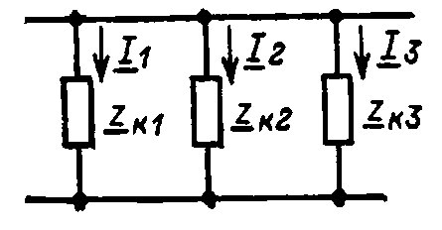
2.61 расм. Трансформаторнинг параллел ишлаш схемаси
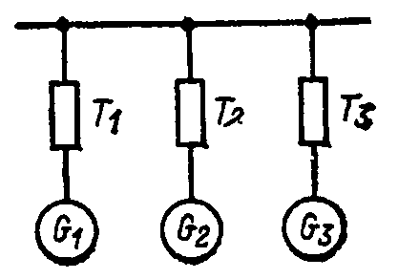
2.62 расм. Умумий шиналардаги генераторларни ишлаш схемаси.
Трансформаторлар параллел ишлаганда қурилмалар қувватидан яхши фойдаланиш учун трансформаторларнинг пропорсионал қувват юкламаси йиғиндисидан чиқиш лозим, чунки салт ишлашда тенглаштирувчи ток бўлиши мумкин эмас. Бир хил қувватдаги трансформаторларнинг параллел ишлашга улашда бу шартлар осон бажарилади. Аммо амалиётда параллел улашда номинал қувват бир хил бўлмаган трансформаторлар ҳам уланади.
Трансформаторларни параллелулашда бирламчи ва иккиламчи чўлғамлардаги кучланишлар бир хил бўлиши зарур. Бунда трансформатсия коеффитсиенти бир-бирига тенг. Бир хил улаш гуруҳига мансуб трансформаторлар параллел ишлайди. Бундан келиб чиқадики трансформаторларда тенглаштирувчи токлар бўлмайди.
Параллел уанган трансформаторларда трансформатсия коеффитсиентлари бир-биридан ЭЮК туфайли фарқ қилади.Трансформатор чўлғамларида тенглаштирувчи ток оқади, трансформатсия коеффитсиентлари эса 1фоизга фарқ қиладиган трансформаторлар параллел ишлашига рухсат этилади. Бунда тенглаштирувчи токлар жуда кам миқдорда бўлади.
Агар 0 ва 11 гуруҳдаги трансформаторларни параллел ишлашга уласак 30⁰ га тенг бўлган ва орасидаги фарқ туфайли 2.63 расмдаги пайдо бўлади.(2.63 расм);
(2.94)
ва тенглаштирувчи ток номинал токдан бир неча маротаба ката бўлади. Тенглаштирувчи токлар трансформаторнинг биринчи ва иккинчи чўлғамида оқади. Улар трансформаторни қисқа туташув қаршиликлари ва билан аниқланади.
Ўзаро параллел уланган трансформаторлар юкламаларини тақсимлаш қисқа туташув қаршилигига боғлиқ.(2.61 расм) энг оддий кўринишдаги трансформаторларни жойлашиш схемаси қаршилик кўринишида кўрсатилган.
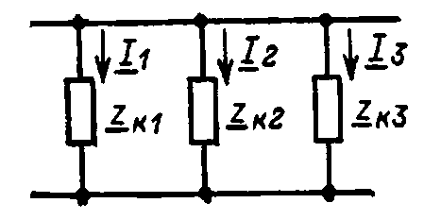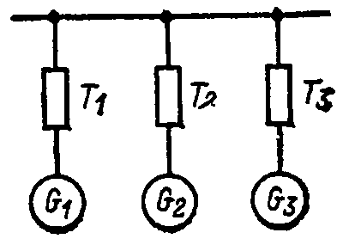

Шунинг учун параллел улашда 2.61 схемадан фойдаланиш мумкин , бундан фазалардаги ЭЮК фарқини ҳисобламай
(2.95)
Олиш мумкин. Чунки
(2.96)
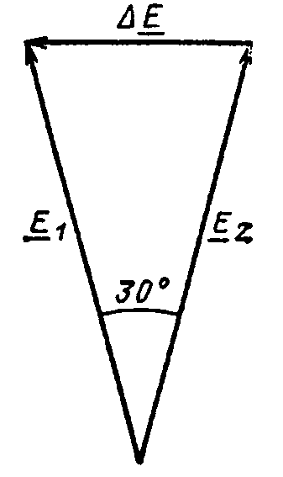
2.63 расм. Трансформаторларда тенглаштирувчи токларни аниқлаш схемаси
Параллел ишлаётган трансформатордаги токлар қисқа туташув қаршиликларига пропорсионал равишда тескари тақсимланади. Шунинг учун трансформаторларнинг орасидаги қувватни тўғри тақсимлаш учун $u_{k} \%$ га эга бўлган бир хил кучланишдаги қисқа туташув зарур.
ГОСТ бўйича трансформаторларни параллел ишга ёқиш учун $u_{k} \%$ 10 $\%$ дан ошмаган тарзда фарқ қилгандагина рухсат берилади. Трансформаторлар параллел ишлашда $u_{k} \%$ ҳар хил бўлса, $u_{k} \%$ қиймат кичик бўлганда трансформатор зўриқади.
Агар трансформаторларнинг $u_{k} \%$ қиймати кичик бўлганда номинал қувват билан юкланади. $u_{k} \%$ қиймати катта бўлганда бошқа трансформаторлар юклама олмайди.Бунда бошқа трансформаторлар номинал юклама олмайди ва трансформаторларни белгиланган қуввати ишлатилмайди.
Катта қувватлитрансформаторлар кичик қувватли трансформаторларга нисбатан реактив қувват ташкил этувчиси актив қувват ташкил этувчисидан фоизлар нисбатига бир қанча каттадир.Шунинг учун параллел ишлаганда трансформаторларда қувватлар тенг тақсимланмайди. Бундан келиб чиқиб қуввати 3 баравадан ортиқ бўлган трансформаторларни параллел улашга рухсат берилади.

2.12. Кўп чўлғамли трансформаторлар
Саноатда икки чўлғамли трансформаторлардан ташқари кўп миқдорда уч чўлғамга эга бўлган куч трансформаторлари ишлаб чиқарилади. Кичик қувватдаги трансформаторлар эса одатдагидек бир неча кучланишга мўлжалланган бир неча чўлғамга эга. Барча куч трансформаторлари уюрма ток оқадиган магнит симига эга. Агар уюрма токларни эквивалент контурини алоҳида чўлғам деб ҳисобласак шундай хулосага келиш мумкинки барча трансформаторлар уч чўлғамлидир.
Кўп чўлғамли трансформаторларда битта стерженда бир неча чўлғам жойлашган. Бир фазали чўлғамлар сони бир хил бўлганда м-чўлғамли трансформаторни кўрибчиқамиз.(2.64расм) .м чўлғам умумий Ф_{м} ишчи оқимни ўтказади деб ҳисоблаймиз. Шунинг учун ҳар бир чўлғамнинг ўзининг ўтказувчанлик оқими мавжуд. Бунда м-чўлғамли трансформаторни тенглаштирувчиси қуйидаги кўринишга эга.
$\left\|\begin{aligned}\begin{aligned}\begin{aligned}u_{1} \\ u_{2}\end{aligned} \\ .. \\ ..\end{aligned} \\ .. \\ .. \\ .. \\ u_{i} \\ .. \\ .. \\ u_{m}\end{aligned}\right\|=\left\|\begin{aligned}r_{1}+\frac{d}{dt}L_{1}\frac{d}{dt}M_{12}…….\frac{d}{dt}M_{1i}….\frac{d}{dt}M_{1m} \\ \frac{d}{dt}M_{21}r_{2}+\frac{d}{dt}L_{2}….\frac{d}{dt}M_{2i}….\frac{d}{dt}M_{2m} \\ …. \\ …. \\ …. \\ …. \\ …. \\ \frac{d}{dt}M_{i1}\frac{d}{dt}M_{i2}….r_{i}+\frac{d}{dt}L_{i}….\frac{d}{dt}M_{im} \\ …. \\ …. \\ \frac{d}{dt}M_{m1}\frac{d}{dt}M_{m2}…..\frac{d}{dt}M_{mi}….r_{m}+\frac{d}{dt}L_{m}\end{aligned}\right\|×\left\|\begin{aligned}i_{1} \\ i_{2} \\ .. \\ .. \\ .. \\ .. \\ .. \\ i_{i} \\ .. \\ .. \\ i_{m}\end{aligned}\right\|$ (2.97)
Бу ерда р₁, р₂,….р_{и},…..р_{м} - чўлғамнинг актив қаршилиги; Л₁, Л₂,…...Л_{и},…Л_{м} - чўлғамнинг индуктивлиги; $L_{1}=M+L_{σ1}$ , $L_{2}=M+L_{σ2}$ ва ҳ.к; М₁₂, М₂₁, …...,М_{1и}, М_{2и},…..М_{им}..- чўлғамлар орасидаги ўзаро индуктивлик; $L_{σ1}$, $L_{σ2}$,…..$L_{σi},$…..$L_{σm}$- чўлғамларнингтарқалганиндуктивлиги; у₁..… у,, и_{1……….}и_{м}- кучланишгамувофиқм-чўлғамлардагиватрансформаторчўлғамларидагиток.
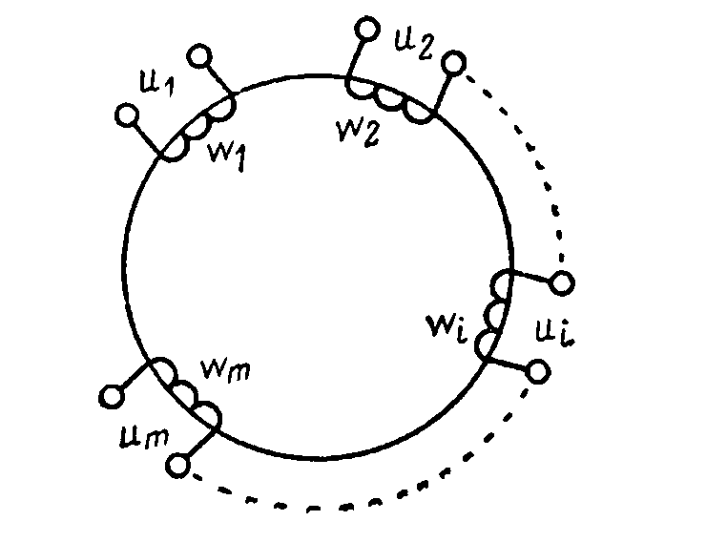
2.64 расм. Кўп чўлғамли бир фазали трансформатор
2.97 да кучланиш олдидаги (+) белгиси трансформатордаги бу чўлғамларга қувват берилганини билдиради.
Агар тенгламани ечишда кучланиш манфийга ўтиб қолса бу чўлғамлардан актив қувватни ечиш кераклигини билдиради.

м-чўлғамли трансформаторлар тенгламасини алоҳида ҳолат деб олсак кўп чўлғамли куч трансформаторлари орасида кўп тарқалган уч чўлғамли трансформаторларнинг тенгламаси келиб чиқади.
Уч чўлғамли трансформаторларнинг ҳар бир стерженида 3 та чўлғам бор. (2.65 расм). Стерженга яқин жойлашган чўлғам биринчи паст кучланишга эга. Икки чўлғамли трансформаторлар каби уч чўлғамли трансформаторлар кўп ҳолларда уч фазалидир.
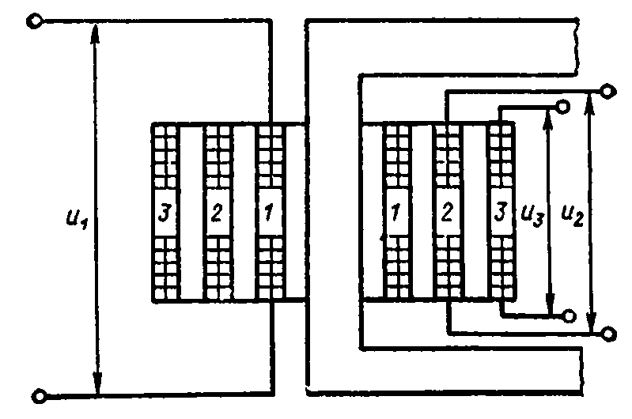
2.65 расм. Уч чўлғамли трансформатор
Уч чўлғамли трансформаторлар тенгламаси битта бирламчи чўлғам билан ва ҳар хил кучланишга эга бўлган иккиламчи чўлғамлар 2.97 дан олинади;
$\frac{d}{dt}=jω$ алмаштириш йўли билан ўрнатилган режимдаги 2.99 формулани оламиз.
$$U_{1}=I_{1}r_{1}+I_{1}jωL_{1}+I_{2}jωM_{12}+I_{3}jωM_{13}$$
${-U}_{2}=I_{2}r_{2}+I_{2}jωL_{2}+I_{1}jωM_{21}+I_{3}jωM_{23}$ (2.99 )
$${-U}_{3}=I_{3}r_{3}+I_{3}jωL_{3}+I_{1}jωM_{31}+I_{2}jωM_{32}$$
Трансформаторни келтирилган чўлғамлар сонини ҳисобга олиб $ω_{1}=ω_{2}=ω_{3}$ , $L_{1}=M+L_{σ1}$ , $L_{2}=M+L_{σ2}$, $L_{3}=M+L_{σ3}$ ва барча ўзаро индуктивликлар бир хилдир, 1- чўлғам учун
$U_{1}=I_{1}r_{1}+I_{1}jωM+I_{2}jωL_{σ1}+I_{2}jωM+I_{3}jωM$ (2.100)
формулага эга бўламиз.
Икки чўлғамли трансформаторлар каби
$I_{0}=I_{1}+I_{2}+I_{3}$ (2.101). Бунда
$U_{1}=I_{1}r+I_{1}jx_{1}+I_{0}jωM$ (2.102)
Бу ерда $x_{1}=ωL_{σ1}$ - бирламчи чўлғамни индуктив қаршилиги.

$\left\|\begin{aligned}u_{1} \\ {-u}_{2} \\ {-u}_{3}\end{aligned}\right\|=\left\|\begin{aligned}r_{1}+\frac{d}{dt}L_{1}\frac{d}{dt}M_{12}\frac{d}{dt}M_{13} \\ \frac{d}{dt}M_{21}r_{2}+\frac{d}{dt}L_{2}\frac{d}{dt}M_{23} \\ \frac{d}{dt}M_{31}\frac{d}{dt}M_{32}r_{3}+\frac{d}{dt}L_{3} \\ \end{aligned}\right\|×\left\|\begin{aligned}i_{1} \\ i_{2} \\ i_{3}\end{aligned}\right\|$ (2.98)
Шундай қилиб э₁=-И₀ж$ωM$ бирламчи чўлғам тенгламаси қуйидаги кўринишга эга
$U_{1}=-E_{1}+I_{1}z_{1}$ (2.103)
Шу билан бирга трансформаторни иккита иккиламчи чўлғами учун тенглама келиб чиқади.
$U_{2}^{'}=E_{2}^{'}-I_{2}^{'}z_{2}^{'}$ (2.104)
$U_{3}^{'}=E_{3}^{'}-I_{3}^{'}z_{3}^{'}$ (2.105)

Шунда уч чўлғамли трансформаторнинг тенгламаси қуйидагича бўлади
$\left\{\begin{aligned}U_{1}=-E_{1}+I_{1}z_{1} \\ U_{2}^{'}=E_{2}^{'}-I_{2}^{'}z_{2}^{'} \\ U_{3}^{'}=E_{3}^{'}-I_{3}^{'}z_{3}^{'} \\ I_{0}=I_{1}+I_{2}^{'}+I_{3}^{'}\end{aligned}\right.$ (2.106)
Бу тенгламаларда чўлғамларнинг тўлиқ қаршилиги
$$z_{1}=r_{1}+jx_{1}z_{2}^{'}=r_{2}^{'}+jx_{2}^{'}z_{3}^{'}=r_{3}^{'}+jx_{3}^{'}$$
$x_{2}=ωL_{σ2}$ ; $x_{3}=ωL_{σ3}$ га тенг.
Уч чўлғамли трансформаторларнинг мувофиқлашган вектор диаграммаси 2.66 расмда кўрсатилган
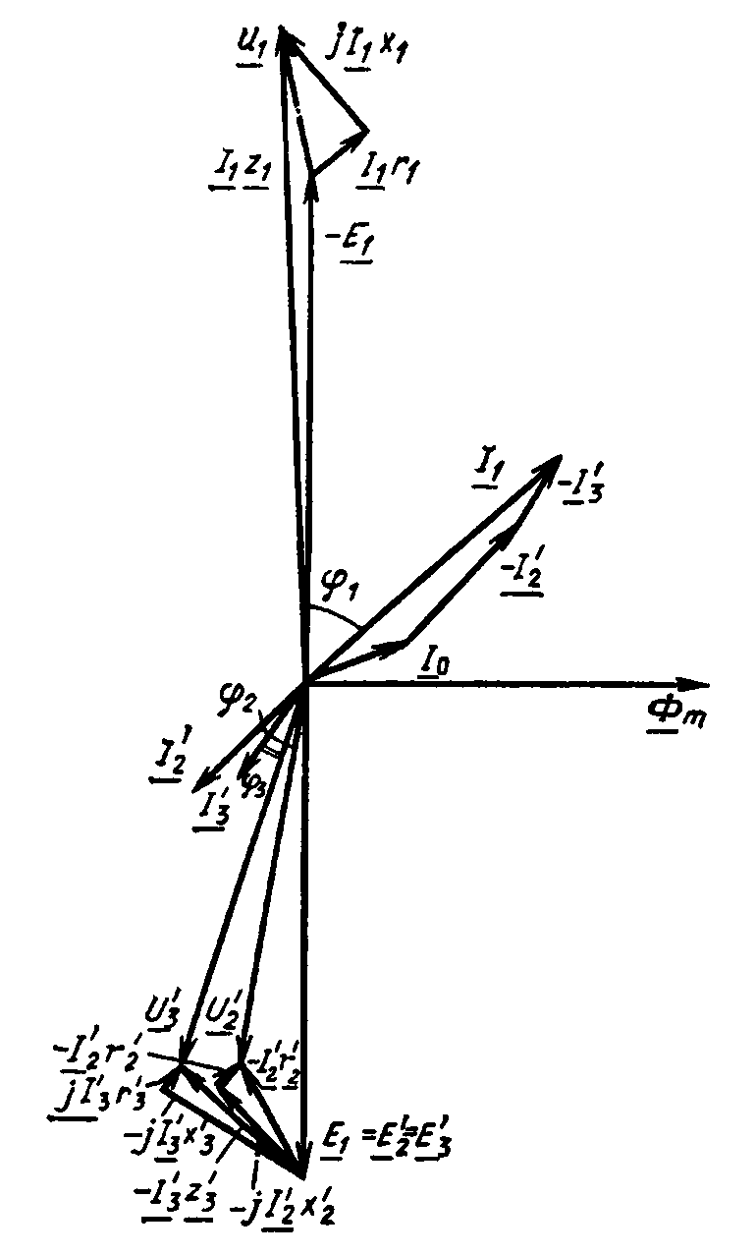
2.66 расм. Уч чўлғамли трансформаторнинг веcтор диаграммаси
2.106 формула учун ва уч чўлғамли трансформаторни (2.66 расм)вектор диаграммаси радиал жойлашув схемаси тўғри келади.(2.67 расм)
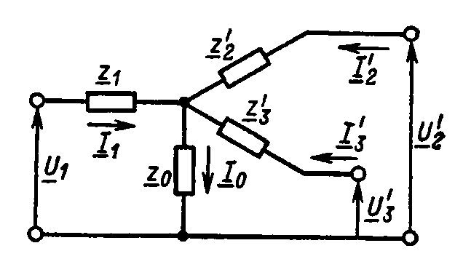
2.67 расм . Уч чўлғамли трансформаторнинг жойлашув схемаси
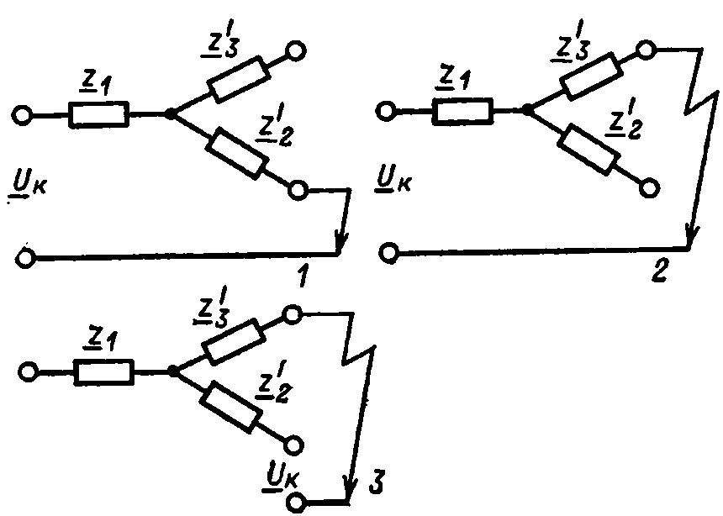
2.68 расм. . Уч чўлғамли трансформаторларда параметрлар жойлашиш схемасини аниқлаш учун қисқа туташув тажрибаси.
Вектор диаграмма ва схемалар жойлашувидан келиб чиқиб битта ИИ-чўлғамда юклама ўзгарганда иккиламчи чўлғамда ҳам кучланиш ўзгариши кузатилади. Ток юкламаси ўзгарганда чўлғамларда ток ошиб кетади. Бунда магнитланган ток ва уч чўлғамли трансформатор оқими умуман ўзгармайди. Иккинчи чўлғамларнинг бирида юкламанинг таъсир қилиш даражаси бошқасига з₁ қаршиликка боғлиқ, чунки з₁ қаршилик қанчалик ката бўлса 1-чўлғамларда кучланиш тушади ва ЭЮК да ўзгариш кўпаяди.
Агар уч чўлғамли трансформаторнинг жойлашув схемасида з₀ кучланишни чексиз десак жойлашиш схемасини қаршиликлари туфайли ҳосил бўлган 3 та контурни англаш қийин эмас. Шунинг учун жойлашиш схемаси параметрларини аниқлаш учун қисқа туташув бўйича 3 та тажриба ўтказиш зарур (2.68 расм). Бу тажрибаларда навбат билан трансформатор чўлғамлари туташади ва ажралади.Бунда ҳар бир тажрибада битта қаршилик инкор қилинади
Биринчи тажрибада
$z_{k12}=r_{k12}+jx_{k12}=z_{1}+z_{2}^{'}$ (2.107)

Иккинчи тажрибада
$z_{k13}=r_{k13}+jx_{k13}=z_{1}+z_{3}^{'}$ (2.108)

Учинчи тажрибада
$z_{k23}=r_{k23}+jx_{k23}=z_{2}+z_{3}^{'}$ (2.109) лар аниқланади.

Қисқа туташувни 3 та тажрибасида схемалар жойлашув параметрларини аниқлаш мумкин.
$z_{1}=\frac{1}{2}(z_{k12}+z_{k13}-z_{k23})$; (2.110)
$z_{2}^{'}=\frac{1}{2}(z_{k12}+z_{k23}-z_{k13})$ (2.111)
$z_{3}^{'}=\frac{1}{2}(z_{k13}+z_{k23}-z_{k12})$; (2.112)

Магнитлашган контур қаршилиги икки чўлғамли трансформаторлар учун ҳам салт ишлаш тажрибасидан келиб чиқади. Шуну назарда тутиш лозимки қисқа туташув тажрибасидан чўлғамлар қаршиликлари индукциясининг тенг суммалари қаршиликлари $x_{k12}$,$x_{k13}$, $x_{k23}$ қисқа туташув тажрибасидан аниқланади. $x_{1}$, $x_{2}^{'}$ , $x_{3}^{'}$чўлғамлар қаршилигининг индуктив қиймати бир-бирига нисбатан чўлғамлар жойлашувига боғлиқ ва трансформатор стерженига боғлиқ. Қисқа туташув тажрибасидан $x_{1}$, $x_{2}^{'}$ , $x_{3}^{'}$ ни аниқлашда индуктив қаршиликнинг манфий қиймати олинади.
Уч чўлғамли трансформаторнинг чўлғамларида кучланиш ўзгариши икки чўлғам учун аниқланади;
$∆U_{12}=\frac{U_{1}-U_{2}^{'}}{U_{1}}$ ва $∆U=\frac{U_{1}-U_{3}^{'}}{U_{1}}$

Чўлғамларнинг бундай бажарилишида ГОСТ барча 3 чўлғамлар учун қувватни белгилайди
$$100\%100\%100\%$$

Чўлғамларнинг бундай бажарилишида трансформатор $100\%$ қувватни иккиламчи чўлғамлардан бирига бериши мумкин.
Аввал қуйидаги чўлғамлардаги трансформаторлар ишлаб чиқарилган.
$$100\%100\% 67\%$$
$$100\%67\%100\%$$
$$100\%67\%67\%$$
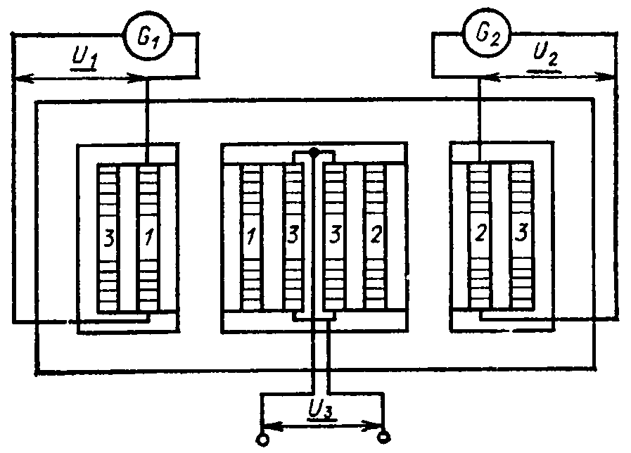
2.69 расм. Иккита бир ва битта икки чўлғамли бир фазали 3 чўлғали трансформатор.
Бу трансформаторларга мис кам сарфланган. Уларда бир чўлғамда $100\%$ қувватни ёки 2/3 қувватни йўналтириш мумкин бўлган. Уч чўлғамли трансформаторлар Й/Й₀ – 0 -11 ёки $Y_{0}/∆/∆$- 11 – 11 уланиш схемасига эга. Бир фазли уч чўлғамли трансформаторлар нол уланиш гуруҳига эга. Трансформартор паспортида қисқа туташув $u_{k12}\%$, $u_{k13}\%$, $u_{k23}\%$ кучланиши кўрсатилган.
Уч чўлғамли трансформаторлар иккита генератор чиқишига уланган иккита бир чўлғамга эга бўлган трансформаторларни кучайтирувчи сифатида қўлланилади. 3- чўлғами эса юқори волтли тармоққа уланади.. Бу ҳолатда уч фазали гуруҳга уланган учта трансформатор қўлланилади.. Бир фазали уч чўлғамли трансформаторнинг схемаси 2.69 расмда кўрсатилган.
Бирламчи чўлғамлар ҳар хил стерженларда жойлашган бўлакларининг юқори кучланишли икки чўлғам иккита параллел тармоққа эга. Трансформатор (Г₁ ёки Г₂) генераторлардан бири ўчирилганда ҳам ишлай олади. Бунда иккиламчи _{чўлғамдаги} ток икки параллел тармоқлардан бирида оқади. Бу схемада кўриниб турибдики уcчўлғамли трансформатор бирламчи конструксияда иккита икки чўлғамли трансформаторни боғлаб турибди.
Иккита бирламчи чўлғамларга эга бўлган уч чўлғамли трансформаторлар бу чўлғамларда ҳар хил номинал кучланишга эга. Г₁ ва Г₂ генераторларни кучланишлари тенг бўлмаганда И₃ ток параллел тармоқларда тенг тақсимланмайди.
Бунда У₁ ва У₂ кучланишларни аниқлайдиган Ф₁ва Ф₂ оқимлар ҳар хил бўлади. Бу эса стерженлардаги тўйинишни ҳар хиллилигига , пўлатдаги исрофни бир хилда тақсимланмаслигига олиб келади.
Уч чўлғамли трансформаторларни кўриб чиқилган назариясини тўрт чўлғамли ва кўп чўлғамли трансформаторларга ҳам қўллаш мумкин.
2.13. Автотрансформаторлар
Электромагнит энергияни қайта ҳосил қилиш, трансформаторларда энергияни бир чўлғамдан бошқасига узатиш магнит майдони ёрдамида амалга оширилади. Унинг энергияси магнит узатгичда йиғилади. Автотрансформаторларда энергия узатиш магнит майдони ва бирламчи ва иккиламчи чўлғамлар орасидаги электр алоқаси ҳисобига амалга оширилади.(2.70 расм)
2.70 схемадаги автотрансформатор 2.71 расмдаги каби бошқача кўрсатилиши мумкин. Бу схемада трансформатсия коеффитсиенти 1 га яқин бўлган трансформаторларга нисбатан автотрансформаторни афзаллиги кўрсатилган. Трансформаторларда бирламчи ва иккиламчи чўлғамлардаги токлар бир-бирига қаратилган йўналишда юборилади. Шунинг учун автотрансформаторларда трансформатсия коеффитсиенти $U_{вых}/U_{вх}$да унча катта бўлмаган чўлғам жойлашиши ҳисобига мисни тежашга эришилади. Агар $\frac{U_{вых}}{U_{вх}}=1$ бўлса барча қувват бирламчи ва иккиламчи чўлғамлар орасида электр алоқаси ҳисобига узатилади. Трансформатсия коеффитсиенти катта бўлганда автотрансформатор массасининг камайиши трансформатор билан таққосланганда тўғри келмайди. Бунда автотрансформаторни қўллаш мақсадга мувофиқ эмас.

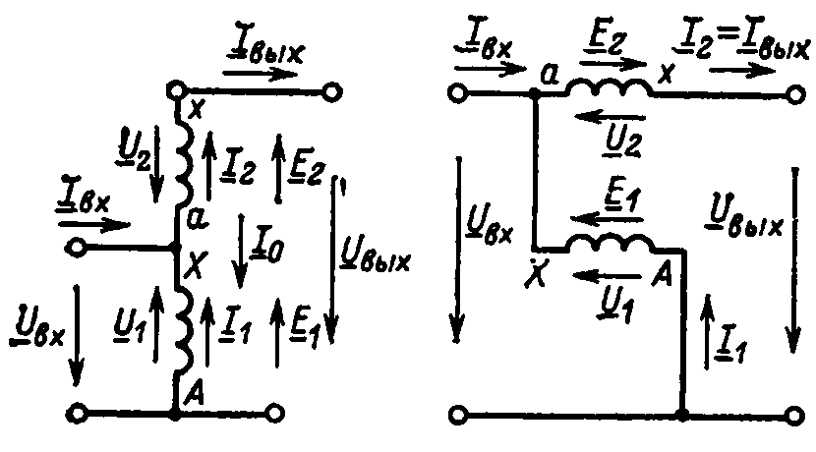
2.70 расм. Автотрансформатор чўлғамларини уланиш схемаси
2.71 расм. Автотрансфрматорни кўриниши ўзгарган схемаси
Барча жойда (110 ва 220, 220 ва 330, 330 ва 500, 500 ва 750 кв) қўшимча кучланишлар ҳосил қилишда фақат автотансформаторлардан фойдаланилади. энерготизими учун кўпинча кучланишларни ҳосил қиладиган энг юқори қувватга эга бўлган қурилмалар қуриш талаб қилинади. Трансформаторлар ва автотрансформаторларнинг ўлчами темирйўл ўлчамлари ва уларни ясовчи заводлари, уларни ишлайдиган жойига элтиш имкониятлари билан лимитлаштирилади. Автотрансформатор актив материалларини кам исроф қилганлиги учун берилган ўлчамларда катта қувватда бажариши мумкин трансформаторга қараганда.
Автотрансформаторлар шунингдек паст кучланишли тармоқларда кам қувватли кучланишга эга бўлган лабаратория регуляторлари сифатида қўлланилади. Бу автотрансформаторларда кучланишни бошқариш чўлғам буралишларидаги сирпанувчи контактларни жойлашиши асосида амалга оширилади. Қўшни буралишлар туташганда латорни ичига буралиш туташувлар кирмайди. Чунки токлар тармоғи ва чўлғамларда жойлашган кучланишлар автотрансформаторларда бир-бирига яқин жойлашган ва бир-бирига қараб йўналтирилган.
Лойиҳалашда автотрансформаторлар трансформаторлардан амалий жиҳатдан фарқланмайди.(2.72 расм) Магнит оқими стерженларида иккита чўлғам жойлашган. Хулоса икки чўлғамдан ва умумий нуқтадан олинади. Автотрансформаторнинг кўп деталлари конструксия жиҳатидан трансформаторлар деталларидан фарқ қилмайди. Кўпинча автотрансформаторнинг фаол қисми мой билан тўлдирилган бакда жойлашган.(2.131 расм)
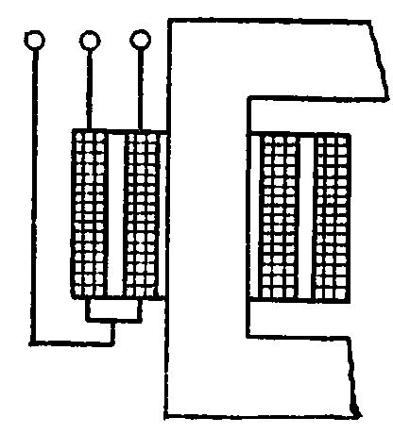
2.72 расм. Трансформаторни бир фазали чўлғамининг бажарилиши
Автотрансформаторни лойиҳалашда бошланғич ва ҳисобий қувватни фарқлаш лозим. Бошланғич қувват
Автотрансформаторнинг ҳисоб қуввати – бу магнит майдон орқали бериладиган қувват:
Ҳисоб қувват автотрансформатор габаритларини аниқлайди ва трансформатсия коеффитсиентига боғлиқ:
Бу ерда - бирламчи ва иккиламчи чўлғамлар тармоқлари сонининг нисбати.
(2.115) дан автотрансформатор трансформатсиянинг кичик коеффитсиентларида кам фаол материалларни талаб қилиши келиб чиқади. Шунинф учун ўтиш қуввати бир хил бўлганида автотрансформаторларни қўллаш фойдалироқ – улар кам нарх ва бирмунча яқхши энергетик кўрсаткичларга эга.
Автотрансформаторларнинг камчиликлари иккала чўлғамнинг изолятсиясини катта кучланишга бажариш зарурияти ҳисобланади, чунки чўлғамлар электр алоқага эга.
Автотрансформаторлар кучланиш 0,38 кВ гача тушганида 6 кВ тармоқарда кучлар сифатида қўлланила олмайди, чунки 380 В кучланиш одамлар ишлаётган қурилмага берилади. Аварияларда автотрансформатор чўлғамлари ўртасидаги электр алоқа туфайли юқори кучланиш пастки чўлғамга берилган бўлиши мумкин.
Автотрансформаторнинг чўлғамларини ёқишга қараб юқори ёки паст кучланиш олиш мумкин (2.73, а, б расм).
Автотрансформаторларда иш жараёнларини таҳлил қилишда трансформаторлар назариясидан максимал фойдаланилади. Чўлғамлар ўртасидаги электр алоқа борлиги автотрансформатор тенгламасига катта ўзгартириш киритмайди.
2.73, а расмдаги схемалар учун автотрансформатор тенгламаси қуйидагича ёзилиши мумкин:
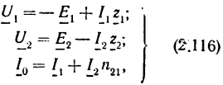
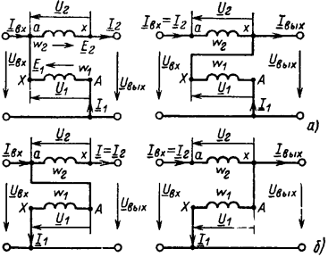
2.73 расм. Бир фазали автотрансформаторларни ёқиш схемаси:
а - кўтарувчи; б - пасайтирувчи.
Бу ерда ток чўлғамдан ўтувчи ҳисобланади; ва - автотрансформатор чўлғамларининг тўлиқ қаршиликлари.
(2.116) га ва токларни ва вава кучланишларни 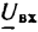 ва кучланишлар билан боғловчи тенгламани қўшиш керак. Бунда 2.70 расм бўйича
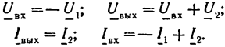
(2.116) тенгламаларга мос келувчи автотрансформаторнинг вектор диаграммаси 2.74 расмда кўрсатилган.
Автотрансформатор қисқа туташувининг кучланиши трансформаторники каби қуйидаги ифода бўйича аниқланади:
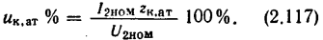
Автотрансформаторда қисқа туташув қаршилиги трансформатордагидан кам, чунки қисқа туташув токи чўлғамларнинг бир қисмидан ўтади, автотрансформаторнинг магнит тизими эса ёйилиш оқимлари билан тўйинади. Эркин оқиш токини ҳисобга олмаганда автотрансформаторнинг ўрнини босиш схемаси 2.75 расмда берилган.
Қисқа туташувнинг катта токи – автотрансформатор камчилиги. Бу тармоқларда қисқа туташув токларини тизимнинг бошқа элементлари ҳисобига чеклаш заруриятига олиб келади. Автотрансформатор қисқа туташувининг кичик кучланиши ва қисқа туташувининг катта токлари автотрансформаторнинг механик чидамлилигини кучайтириш заруриятини туғдиради.
Бир фазали икки чўлғамли автотрансформаторлар билан бир қаторда кўпинча уч фазали икки чўлғамли (2.76, а расм) ва уч фазали уч чўлғамли (2.76, б расм) автотрансформаторлар қўлланилади.
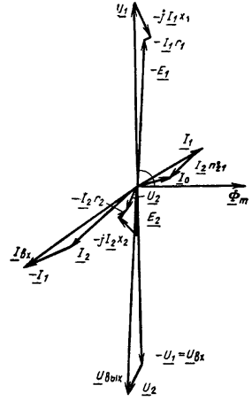
2.74 расм. Автотрансформаторнинг вектор диаграммаси.
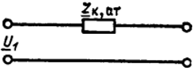.
2.75 расм. Автотрансформаторнинг ўрнини босишнинг оддий схемаси.
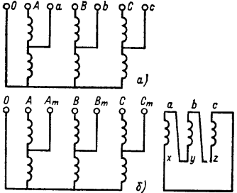
2.76 расм. Уч фазали (а) ва уч фазали уч чўлғамли (б) автотрансформаторлар чўлғамини улаш схемаси.
Уч фазали автотрансформаторлар, қоидага кўра, юқори кучланиш томонида нол симли юлдузга уланади. юлдузга уланиш автотрансформаторизолятсияси мўлжалланадиган кучланишнинг пасайишини таъминлайди.
Автотрансформаторларнинг қўлланилиши энерго тизимлар ФИК ини яхшилайди, энергия берилиш нархини пасайишини таъминлайди, лекин қисқа туташув токлари ошишига олиб келади.

2.14. КЕТМА-КЕТ ТРАНСФОРМАТОРЛАР
Кетма-кет уланадиган трансформаторлар ўз характеристикалари бўйича автотрансформаторларга яқин. Кетма-кеттрансформаторлар юқори волтли тармоқларда энерго тизимнинг алоҳида қисмларида тебраниш ва фаза бўйича кучланишни бошқариш учун қўлланилади.
Енерго тизимнинг алоҳида қисмларида кучланиш тушишининг ўрнини босиш электр энергиясининг сифати учун муҳим аҳамиятга эга. Фақат кучланиш тебранишси бошқарилганда бўйлама бошқарув ўринга эга. Агар кучланиш фазаси ўзгариб, тебраниш ўзгаришсиз қолса, кучланишнинг кўндаланг бошқарилуви ҳақида гапиришади. Бунда тизимда ўзгаради. Кучланишнинг ҳам тебранишси, ҳам фазаси ўзгарганида кучланишни бўйлама-кўндаланг бошқаруви ўринга эга бўлади. бунда актив ва реактив қувват бошқарилади.
ПТ бошқарув трансформаторга эга кетма-кет трансформатор схемаси 2.77 расмда кўрсатилган. Бошқарув трансформатори икки иккиламчи чўлғамларга эга, уларда алоҳида бошқарув кучланиши ечилиши мумкин. Бу аслида бир бирламчи ва икки иккиламчи чўлғамга эга уч чўлғамли трансформатор.
ва кучланишлар 90^{о}га сурилган, чунки 120^{о}га сурилган икки чўлғамдан ечилади (2.77 расм):
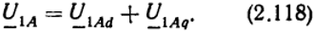
Шундай қилиб, кетма-кет трансформаторда кучланишни тебраниш ва фаза бўйича бошқариш мумкин.
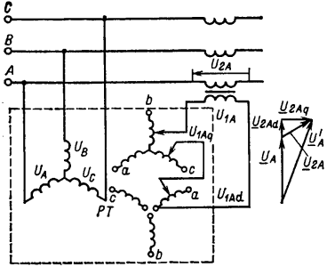
2.77 расм. Бошқарув трансформаторига эга кетма-кет трансформатор схемаси
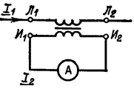
2.78 расм. Ток трансформатори
Кучланишни бўйлама-кўндаланг бошқаруви учун трансформатор қўпол ва қиммат бўлади, шунинг учун кўпинча фақат бўйлама бошқарув қўлланилади. Бу ҳолатда бошқарув трансформатори бир юкланиш остида бошқариладиган иккиламчи чўлғамга эга, бу оддий ва ишончли ускунани яратиш имконини беради.
Кетма-кет уланиш трансформаторларининг бутун синфи ўлчов трансформаторлари сифатида кенг қўлланилади. Ўлчов трансформаторлари ток ва кучланиш трансформаторларига бўлинади. Ток трансформаторларида иккиламчи чўлғамга паст қаршиликли қурилма ёки автоматика ускунаси уланади (2.78 расм). кучланиш трансформаторлари юқори волтли тармоқларда пасайтирувчи трансформаторлар сифатида қўлланилади.
Ўлчов трансформаторлари бир неча юз волт-ампергача кичик қувватга тайёрланади. Лойиҳалаштиришда уларга бош талаб – ток ва кучланишларни ўзгартиришда кичик хатоликлар.
Ток трансформаторларида бирламчи чўлғам тармоққа кетма-кет уланган, иккиламчиси эса кичик қаршиликка эга. Ток трансформатори аслида қисқа туташув режимида ишлайди.
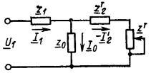
2.79 расм. ток трансформаторининг ўрнини эгаллаш схемаси
(2.79) трансформаторнинг ўрнини эгаллаш схемасидан
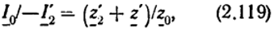
Бу ердан
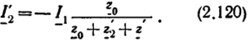
Қурилмада ток ўлчанаётган токка пропорсионал бўлади, агар (2.120) да қаршилик юкланишга боғлиқ бўлмаса, 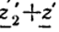 эса қаршиликдан анча кичик бўлади. Ток трансформаторларининг хатолиги қаршиликларга боғлиқ.
Ток трансформаторлари иккиламчи чўлғамларда 1; 2; 2,5 ва 5 А токларда 40 000 А гача токларга бажарилади. Ток трансформаторлари лентада ёки пластиналардан тўпланган магнит симида жойлашган кўп тармоқли ёки бир тармоқли чўлғамга эга бўлади. Тақсимловчи қурилма шина бирламчи чўлғам бўлиши мумкин. Изолятсия тури бўйича трансформаторлар қуруқ (ҳаво, чиннили ёки бошқа қаттиқ изолятсияли) ва мойлиларга бўлинади.
Ток трансформаторлари 1150 кВ чегара кучланишларгача юқори волтли тармоқларда қўлланилади. Токнинг юқори волтли трансформаторлари икки поғонали каскадли бажарилади (2.80 расм).
Кучланиш трансформаторлари юқори волтли тармоқларда ўлчов трансформаторлари ва паст кучланиш тармоқларида реле ҳимояси занжирини таъминлаш ва автоматика учун қўлланилади.
Кучланиш трансформаторлари эркин юриш режимида ишлайди. Трансформаторни алмаштиришнинг Т-симон схемасидан қуйидаги келиб чиқади
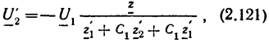
Бу ерда
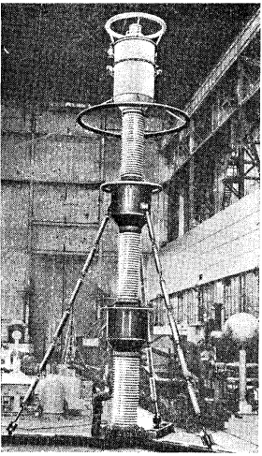
2.80 расм. 1150 кВ кучланишга ЕФРМ 1150Б У-1 ток трансформатори
Кучланиш трансформаторида хатолик минимал бўлиши учун, минимумга интилиш ва 1 га яқин C₁га эга бўлиш лозим.
Кучланиш трансформаторларининг хатолиги трансформатор қуввати ва қизишига боғлиқ.
Кучланиш трансформаторлари 0,38 дан 1150 кВ кучланишгача бир фазали ва уч фазали бажарилади. Кўпинча бири очиқ учбурчакка уланадиган икки иккиламчи чўлғамдан фойдаланилади. Кучланиш трансформаторлари қуруқ ёки мойли чиқарилади. 220 кВ ва ундан юқори кучланишларда каскад схемалар қўлланилади. Каскад бажарилганида трансформатор изолятсияси енгиллашади.
Ўлчов трансформаторлари “Электр ўлчовлари” ва “Электр аппаратлари” курсларида батафсил кўриб чиқилади.
2.15. ТРАНСФОРМАТОР КУЧЛАНИШИНИ БОШҚАРИШ
Енерго тизимда юкланиш ўзгарганида, айниқса чекланган қувватнинг узун чизиғи охирида, кучланиш ўзгариши содир бўлади. Кучланишнинг номинал билан таққослаганда ҳатто 3 – 5 % га камайиши электр машиналари истеъмол қиладиган токларнинг ошишига олиб келади, бу электр қурилмаларнинг ишига ёмон таъсир қилади. Шунинг учун трансформаторларнинг иккиламчи кучланишини бошқариш зарурияти туғилади.
Иккиламчи кучланишни иккиламчи чўлғам тармоқлари сонини ёки иккиламчи чўлғам билан уланган трансформатор оқимини ўзгартириш йўли билан ўзгартириш мумкин. иккиламчи ёки бирламчи чўлғамлар сонини ўзгартирилиши билан боғлиқ усул кенг тарқалган, яъни трансформатсия коеффитсиенти ўзгартирилади.
Трансформатсия коеффитсиентини ўзгартириш учун чўлғам тармоқлар билан бажарилади, бу билан кучланишнинг поғонали бошқарилувига эришилади (2.81 расм).
Ўрта қувватли стандарт трансформаторлар ГОСТ билан мос равишда беш тармоққа эга. Ўртадагилар номинал кучланишга, қолган иккитаси эса – номиналдан ±2,5 ва ±5% га фарқ қилувчи кучланишларга мос келади. Катта қувват трансформаторлари тармоқларнинг кўп сонига эга. Тармоқларни кўпроқ юқори кучланиш томонда бажаришади, чунки бошқарув катта аниқликда ўтказилиши мумкин, ўтказувчи эса ихчамлашади.
Чўлғамларнинг ўтказиладиган қисмларини турли тармоқларда ишлаганда ярмаларга нисбатан токларнинг тақсимланиши симметрик бўлиши учун чўлғам ўртасида жойлаштиришга ҳаракат қилишади.
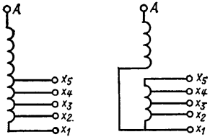
2.81 расм. Кучланишни поғонали бошқариш учун тармоқли чўлғам схемаси
Чизиқли юкланишлар бирламчи ва иккиламчи чўлғамлар ёнида тенг тақсимланишига интилиш керак. Тармоқларнинг бир қисмини ўчириш ёйилиш магнит майдонининг равонлигини бузади. Бунда чўлғам тармоқларини ўқ йўналишида силжитишга уринувчи электромагнит кучлар ҳосил бўлади. бу кучлар қисқа туташувда чўлғамни бузиши мумкин. Ортиқча юкланишларни камайтириш учун тармоқлар сонини алмаштиришни чўлғамнинг нол нуқтаси томонидан бажариш мақсадга мувофиқ. Бунда ўтказиладиган тармоқлар изолятсиясини камайтириш мумкин.
Трансформаторларнинг кучланишини бошқаришни икки турга ажратишади: тармоқдан ўчиришда трансформатор тармоқларини алмаштириш ва юкланиш остида кучланишни бошқариш.
Трансформаторни тармоқдан ўчиришда тармоқларнинг ўтказилишини амалга оширувчи ўтказгич чўлғам тармоқлари билан уланган қўзғалмас контактлар тизими ва қўзғалувчи контактлар тизимига эга (2.82 расм). Ўтказгич бакнинг томида ёки деворида жойлашади ва ўтказиш қўлда амалга оширилади. Бундай ўтказгич билан кучланишнинг бошқарилуви юкланишнинг мавсумий ўзгаришида ёки сутка давомида амалга оширилади.
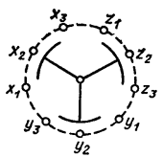
2.82 расм. Трансформатор ўтказгичи
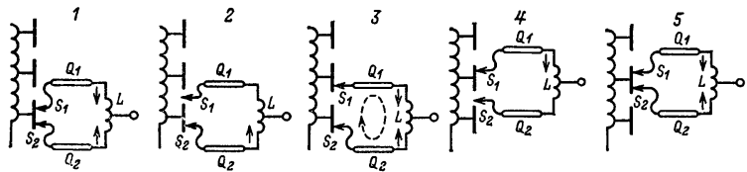
2.83 расм. Юкланиш остида трансформатор ўтказгичларининг схемаси
Юкланиш остида чўлғам тармоқларини ўтказишда ўтказгич мураккаброқ бўлади. юкланиш остида трансформатсия коеффитсиентини бошқаришда тармоқларнинг ўтказилиш схемаси 2.83 расмда кўрсатилган. Ҳосил бўлган контурда тармоқларнинг туташувида катта ток ўтмаслиги учун, бўлинган чўлғамли Л реактордан фойдаланишади. Токни чекловчи реактор қисқа муддатли юкланишга мўлжалланган ва унинг иккала контакти бир тармоққа уланган иш ҳолатида қаршиликка деярли эга эмас, чунки унинг иккала ярими қарама-қарши уланган. С₁ ва С₂ ўтказгичлар ва реактор трансформаторнинг мой бакига жойлаштирилади. Қ₁ ва Қ₂ ўчиргичлар мойнинг асосий ҳажмини ифлослантирмаслиги учун трансформатор деворида жойлашган алоҳида бакда жойлашади. Ўтказувчи қурилмани бошқариш автоматлаштирилган.
Тармоқларнинг ўтказилиши қуйидагича содир бўлади. 1 ҳолатда Қ₁ ўчиргич ўчирилади ва С₁ 2 ҳолатга ўтказилади. 3 ҳолатда, Қ₁чўлғам тармоқлари ва коммутатсияловчи қурилма билан ҳосил қилинган ёпиқ контурда ўчирилганида, ток Л реактор билан чекланади (ёпиқ контурдаги ток штрих линия билан кўрсатилган). Кейин Қ₂ ўчиргич ўчирилади ва С₂ ўтказгич бошқа тармоққа ўтказилади (4 ҳолат). 4 ҳолатда Қ₂ ўчиргич ёқилган ва трансформатор трансформатсиянинг бошқа коеффитсиенти билан ишлайди.
Юкланиш остида тармоқларнинг ўтказилиши токни чекловчи қаршиликларни қўллаган ҳолда 2.84 расмдаги схема бўйича амалга оширилиши мумкин. Бу қурилмада уч ўтказгич бор – С, С₁, С₂. х₁ тармоқдаги ишдан ўтишда олдин токсиз С₂ ўтказгич ёқилади, кейин С ўтказгич 1, 3 ҳолатга ўтказилади ва Р₁ ва Р₂ резисторлар киритилади, кейин С₁ ўчирилади ва С ўтказгич 3, 4 контактларни ёпади. Қаршиликлар ва трансформатор чўлғамларининг ёпиқ тармоқлари қизишининг олдини олиш учун коммутатсия 0,1 с давомида амалга оширилади.
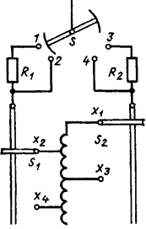
2.84 расм. Токни чекловчи қаршиликлар билан ўтказиш схемаси
Юкланиш остида кучланишни равон бошқаришни трансформатор иш оқимининг бир қисми уланадиган шунтнинг магнитланишида олиш мумкин. Лекин бундай схемалар қўпол ва чекланган миқдорда қўлланилади.
Сўнги йилларда жавобгар истеъмолчиларнинг чиқишида кучланишни турғунлаштириш, юқори аниқликда ўзгармас қўллаш зарурияти пайдо бўлди. Кучланиш турғунлаштирувчиларимаиший қурилма ва телевизорлар учун кенг қўлланила бошланди.
Кучланишнинг юқори турғунлигига трансформатсия коеффитсиентини ўзгартириш йўли билан эришилади. Бунда чўлғам тармоқларининг сонини алмаштириш учун бошқариладиган яримўтказгичли қурилмалардан фойдаланилади – тиристор ва транзисторлар. Кучланишни турғунлаштирувчилар схемаси [5] да кўриб чиқилган.

2.16. УЧ ФАЗАЛИ ТРАНСФОРМАТОРЛАРНИНГ НОСИММЕТРИК ЮКЛАНИШИ

Енерго тизимларда трансформаторлардан фойдаланишда кўпинча фазалар бўйича юкланиш ҳар хил бўлиши мумкин. Бу одатда бир фазали юкланишнинг уч фазали трансформаторларига уланиш билан боғлиқ: тортиш станциялари, электротермик печлар, ёритиш юкланиши ва бир фазали истеъмолчилар. Токларнинг фаза бўйича турлилиги трансформаторлар кучланишини ёмонлаштиради, бу истеъмолчи учун салбий ҳолатларга олиб келади – электромоторлар қуввати камаяди, қиздириш лампаларида кучланиш ошади, бу уларнинг хизмат муддатини камайтиради.
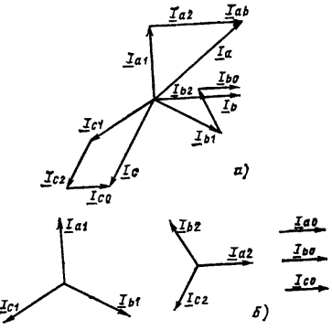
2.85 расм. Носимметрик тизимнинг симметрик ташкил этувчиларга бўлиниши (б).
Носимметрик режимлар аварияларда ўринга эга – бир ва икки фазали қисқа туташув. Носимметрик режимларда трансформатор ёки автотрансформаторда магнит симда индукция эркин юриш номинал индукциясидан ошганида ортиқча қўзғалиши содир бўлиши мумкин. мавжуд стандартлар номинал кучланишнинг 10% ошишига йўл қўяди. Фойдаланишда бундан чуқур қўзғалишларга йўл қўйилмайди. 1,9 Тлдан катта индукцияларда магнитловчи ток анча ўсади ва магнит симдан ташқарида магнит майдон деформатсияланади, бу қўшимча йўқотишларнинг кўпайиши ва стержен ва тортувчи шпилкалар қисиш плитаси қизишига олиб келади.
Носимметрик режимларни ўрганиш учун симметрик ташкил этувчилар методи қўлланилади. бунда бирламчи кучланишлар симметрик ва трансформатор чексиз қувват тармоғига уланган, иккиламчи токлар эса носимметрик юкланиш билан аниқланади деб ҳисобланади. симметрик ташкил этувчилар методи бўйича токларнинг носимметрик тизими (2.85, а расм) тўғридан-тўғри, тескари ва нолли кетма-кетликсимметрик ток тизимларига бўлинади (2.85, б расм):
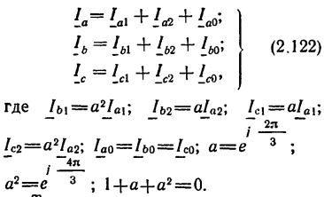
Бунда
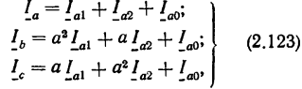
Бу ердан
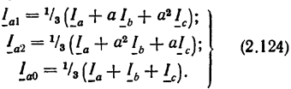
Шунга ўхшаб кучланишларнинг носимметрик тизимининг 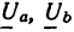 ва кучланишлар симметрик кетма-кетлигини ҳисоблаш мумкин.
Тўғридан-тўғри, тескари ва нол кетма-кетликларнинг ташкил этувчилари (2.122) – (2.124)бўйича таҳлилий ёки геометрик қурилишда аниқланади. Симемтрик ташкил этувчиларга бўлингандан сўнг қўйиш принсипини қўллашади ва тўғридан-тўғри, тескари ва нол кетма-кетликлар учун алоҳида трансформатор ишини таҳлил қилишади.
Тўғридан-тўғри ва тескари кетма-кетликларнинг қаршиликлари трансформаторларда бир-бирига тенг. Трансформатор чиқишида фазалар навбати тартиби ўзгаришида трансформатор қаршилиги ўзгармайди. Фазалар келиш тартиби ўзгаргани фақат стерженлар бўйича оқим максимумининг кўчиши кетма-кет ўзгаришига олиб келади. Тўғри ва тескари кетма-кетликлар учун трансформатор қисқа туташувининг қаршилиги бир хил ва га тенг, эркин юриш қаршилиги эса га тенг.
Нол кетма-кетлик нуқтаси тўғри ва тескари кетма-кетликлар эга частотага эга ва барча уч чўлғамда фаза бўйича мос келади. Нол кетма-кетлик токлари нол узатмали учбурчак ва юлдузга уланган чўлғамларда ёпилиши мумкин. Нол симда қуйидаги ток ўтади
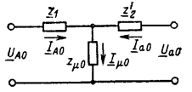
2.86 расм. Нол кетма-кетликнинг ўрнини босиш схемаси:
- магнитловчи контурда нол кетма-кетлик токи; - нол кетма-кетлик учун магнитловчи контур қаршилиги
Нол кетма-кетлик токлари фаза бўйича мос келувчи нол кетма-кетлик оқимларини яратишади. Нол кетма-кетлик оқим ва токлари 3-гармоника оқим ва токларига ўхшаш ва частота ва “келиб чиқиши” билан фарқ қилади. 3-гармоника оқим ва токлари трансформаторда тўйиниш туфайли ҳосил бўлади, нол кетма-кетлик оқим ва токлари эса тузилиш жиҳатидан симметрик бажарилган трансформаторларда юкланиш носимметрияси туфайли ҳосил бўлади. Умумий ҳолатда нол кетма-кетлик кучланиш ва токлари (тескари каби) носимметрик трансформаторларда симметрик юкланишда ва симметрик трансформаторларда носимметрик юкланишда ҳосил бўлади.
Нол кетма-кетлик учун ўрнини босиш схемаси таклиф қилиниши мумкин. агар келтирилган трансформаторни кўриб чиқилса, унда тўғри кетма-кетлик каби ўрнини босишнинг Т-симон схемаси тузилиши мумкин (2.86 расм). нол кетма-кетликнинг ўрнини босиш схемасининг параметрлари магнит симининг тузилиши ва трансформатор чўлғамларига боғлиқ.
Нол кетма-кетлик оқимлари уч фазали трансформаторнинг барча уч фазасида мос келар экан, уч стерженли трансформаторда нол кетма-кетлик оқими ҳаво ва бак деворчаси бўйича ёпилади (2.87 расм).
Бронли уч фазали трансформаторлар ва бир фазали трансформаторнинг уч фазали гуруҳида нол кетма-кетлик оқимлари пўлат бўйича ёпилади. Табиийки, бундай трансформаторларда индуктив қаршилик нол кетма-кетликнинг индуктив қаршилиги тахминан га тенг уч стерженли трансформатордагидан катта. Нол кетма-кетлик оқими пўлат бўйича ёпилганида нол кетма-кетликнинг индуктив қаршилиги ўзаро индукция қаршилигига тенг.
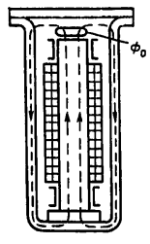
2.87 расм. Нол кетма-кетлик оқимларининг ёпилиш йўллари
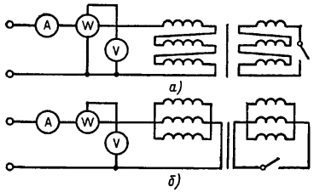
2.88 расм. Нол кетма-кетликни ўрнини босиш схемаларининг параметрларини тажриба йўли билан анқилаш схемаси
Нол кетма-кетлик қаршилиги 2.88 а, б расм схемалари бўйича тажриба йўли билан аниқланади. Нол кетма-кетликнинг тўлиқ қаршилиги
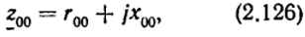
Бу ерда - нол кетма-кетликнинг фаол ва индуктив қаршилиги.
Тўғри ва тескари кетма-кетликлар учун ўрин алмаштириш схемалари каби, фаол ва индуктив қаршиликлар бир фазага тегишли. Алмаштириш схемасининг фаол қаршиликлари ваттметр кўрсаткичлари бўйича аниқланади:
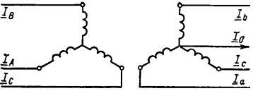
2.89 расм. Й/Й₀ схемада нол кетма-кетлик токлари
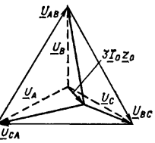
Тўлиқ қаршилик амперметр ва волтметр кўрсаткичлари бўйича аниқланади. 2.88, а расм учун .
Уч стерженли трансформаторда х₀₀ р₀₀ билан бир хил, бир фазали трансформаторларнинг уч фазали гуруҳида эса . Й/Й₀чўлғамлар уланишида (2.89 расм) нол кетма-кетлик токлари фақат иккиламчи чўлғамдан ўтади ва бирламчи чўлғам токлари билан тенглашмайди. Трансформаторда нол кетма-кетлик МЮК токлари билан яратилган майдон ҳосил бўлади. (2.125) дан
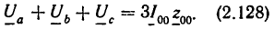
Нол кетма-кетлик токлари Й/Й₀ схемада нол кетма-кетлик токлари симметрик юкланишда нетйрал бўлган чизиқли кучланишлар тортиш учбурчаги марказидан геометрик нейтрални силжитишади (2.90 расм). Нейтралнинг силжиши фазали кучланишлар юлдузи бузилишига олиб келади, бу трансформатордаги йўқотишларига салбий таъсир қилади ва истеъмолчида кучланишни бузади. Брон трансформаторларда ва бир фазали трансформаторларнинг уч фазали гуруҳида нол кетма-кетликнинг ҳатто кичик токлари нейтралнинг анча силжишига олиб келади, чунки . Бу тизимларда нейтралнинг кўп силжишининг олдини олиш учун нол кетма-кетлик токини трансформатор номинал токининг 25% миқдорида чеклашади.
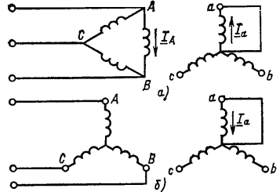
2.91 расм. ва Й/Й схемаларда бир фазали қисқа туташувлар
Трансформатор чўлғамларини улашда нол кетма-кетликнинг токлари ҳам бирламчи, ҳам иккиламчи чўлғамда кечади. Ҳам оддий схемада юкланиш токлари, ҳам схемада нол кетма-кетлик токлари бир-бирининг ўрнини тўлдиради ва трансформаторда оқим яратмайди. Шунинг учун схемада нейтрал силжиши йўқ. улаш схемаси носимметрик юкланиш кутиладиган жойда қўлланилади.
Юқори волтли трансформаторларда чўлғамларни юлдузга қўллаш мақсадга мувофиқ, чунки бунда трансформатор чўлғамларининг изолятсияси мўлжалланадиган уч фазали кучланишлар учбурчакка улангандан та кичик. Уч чўлғамли трансформаторларда уланмалардан кенг фойдаланилади. Учбурчакка уланган чўлғам, одатда юлдузга уланган чўлғамларнинг бир қисмига мўлжалланади. Бу ҳолатда уни тўлдирувчи чўлғамдеб аташади. Юкланиш носимметрик бўлганида нол кетма-кетлик токлари тўлдирувчи ва Й₀ схема бўйича уланган чўлғамданўтади ва нол кетма-кетлик оқими трансформаторда бўлмайди.
Агар трансформаторда юкланиш носимметрияси билан келган ё юкланиш токлари, ё юқори гармоникалар токи, ёки нол кетма-кетлик токлари ўтиши мумкин бўлган икки ёки бир нечта контурлар бўлса, унда бунда токлар бир-бирининг ўрнини тўлдиради ва бу токлардан оқимлар трансформаторда бўлмайди. Ҳар қандай тўлдирилмаган токлар трансформаторнинг магнит симида оқимяратади.
Фойдаланишда кўпинча трансформаторларнинг бир ёки икки фазаларнинг қисқа туташувида, чўлғамларнинг турли уланмаларида ёки трансформаторнинг бир ёки икки фазаси ерга уланишида, шунингдек фаза узилишидаги режимлари учрайди.
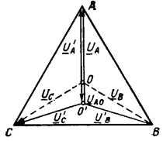
2.92 расм. Бир фазали қисқа туташувда нейтрал силжиши
Носимметрик режимларда токларнинг ҳисоби энерготизим куч қурилмаларидан фойдаланиш, реле ҳимояси ва автоматикани созлаш учун муҳим аҳамиятга эга.
Токларнинг кичик носимметрияси бир фазали қисқа туташувда ўз ўрнига эга (2.91, а ва б расмлар). Бу носимметрик юкланишнинг четки ҳолати. 2.91, а расмдаги схема учун
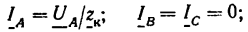
2.91, б расмдаги схема учун
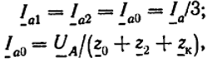
бу ерда - фазали кучланиш.
Тўлдирилмаган токлар борлиги учун нол кетма-кетлик Й/Й схемада бир фазали қисқа туташувда нейтрал силжиши ўринга эга, бу нол кетма-келтлик кучланиши ҳисобига юлдуз фазали кучланишларнинг бузилишига олиб келади (2.92 расм). схемада бир фазали қисқа туташувда нейтрал силжиши йўқ, агар қисқа туташув – юлдузга уланган чўлғам томонда бўлса.
Трансформатор ишининг носимметрик режимларига фаза узилишида иш режимлари киради. Қоидага кўра, бу авария режимлари, ва трансформаторлар энерго тизимдан фарқ қилади. Лекин уч фазали гуруҳда фаза узилишида (2.93 расм) энергиянинг икки фаза билан вақтинча берилиш имкони мавжуд. Бу ҳолатда тўлиқ бўлмаган фазали режим эркин юришда тенг томонли учбурчак ҳосил қиладиган трансформаторнинг иккиламчи томонида чизиқли кучланишларнинг тенглигини таъминлайди. Бунда 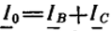 ток етарлича катта бўлиши мумкин. буни фойдаланишда ҳисобга олиш керак, чунки нол нуқтанинг ерга уланиши катта токларнинг ўтишига мўлжалланмаган.
Юқорида трансформаторлар носимметрик иш режимларининг кўп қўлланиладиган мисолларигина кўриб чиқилди. Носимметрик режимлар махсус курсларда батафсилроқ кўриб чиқилади.
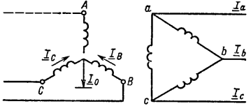
2.93 расм. схемада тўлиқ бўлмаган фазали режим.

2.17. ТРАНСФОРМАТОРЛАРДА ЎТИШ ЖАРАЁНЛАРИ
Трансформаторларда ўтиш жараёнлари ёқишда, юкланишни ўзгартиришда, турли коммутацион ва авария режимларида пайдо бўлади. Трансформаторларда ўтиш жараёнлари (2.1), (2.97) дифференсиал тенгламалар билан таърифланади. Бошқа параметрларда (2.1), (2.97) тенгламалар ўхшаш ечимларга эга. Индуктивлик ва ўзаро индуктивликлар токларга боғлиқ бўлган тўйинганликни ҳисобга олганда трансформатор тенгламаларини ечиш учун эҲМ қўллашади.
Олдин трансформаторнинг тармоққа уланишини кўриб чиқамиз. Бир фазали тўйинмаган трансформаторни очиқ иккиламчи чўлғам билан ёқилишини таҳлил қиламиз (2.94 расм). бу оддий жараён учун қуйидаги тенгламани ёзиш мумкин.
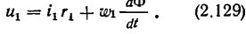
Тўйинган трансформаторда қуйидаги нисбат адолатли
(2.130) ни (2.129) га қўйган ҳолда и₁ нинг олдини оламиз ва қўйилган синусоидал кучланиш учун қуйидагини оламиз
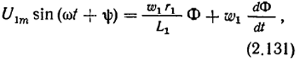
Бу ерда - трансформаторнинг ёниш вақтида кучланишнинг оний қийматини аниқловчи бурчак.
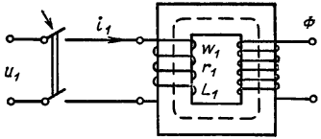
2.94 расм. Юкланмаган трансформаторнинг тармоққа уланиши
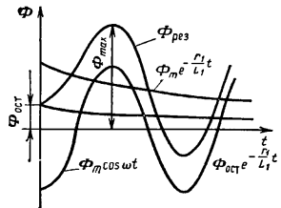
2.95 расм. Трансформаторни ёқишда ўтиш жараёни
Шундай қилиб, эркин юришда трансфотматорнинг ёқилиши реактив ғалтакнинг тармоққа уланиши сифатида кўриб чиқилади. (2.131) ечим қуйидаги кўринишга эга
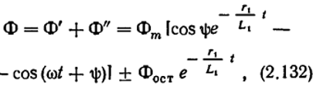
Бу ерда - қуйидагига тенг, ўрнатилган оқимнинг оний қиймати
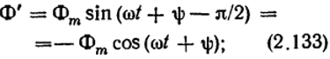
- - оқимнинг ўтиш эркин қийматининг оний қиймати:
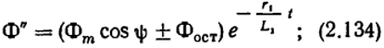
- магнит оқимнинг қолдиқ қиймати.
(2.132) тенглама ечимининг график тасвири 2.95 расмда келтирилган. Ўтиш жараёнинг характери ёқиш моментига боғлиқ. ва бўлганда оқим дарров ўрнатилади ва ёқиш жараёни ток ташланишларисиз кечади.
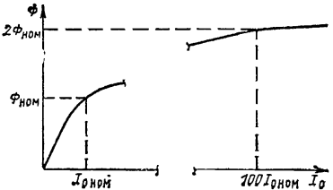
2.96 расм. Трансформаторда эркин юриш токининг магнит оқимига боғлиқлиги
Бу ёқилиш ҳолати 2.95 расмда келтирилган. Оқим максимал қийматга тахминан ёқилгандан ярим даврдан сўнг эришади, ва .
Оқим, қолдиқ оқим 0,5 Ф_{м}га тенг, эркин таркиб жуда секин сўнганда Ф_{м}нинг 2,5-каррали қийматига етади, бу бўлган кучли трансформаторларда ўринга эга. Кам қувватли трансформаторларда ёқиш жараёни тезроқ кечади ва ток кам ташланишлари билан кузатилади.
Оқимнинг Ф_{м} оқим билан таққослаганда 2 – 2,5 марта ошиши реал трансформаторда трансформаторнинг эркин юришидан 100 ва ундан кўп бўлган ток пайдо бўлишига олиб келади (2.96 расм). Одатда ўтиш жараёнининг давомийлиги катта эмас ва ток ташланишлари бир неча даврдан сўнг сўнади.
Куч трансформаторларида магнитловчи ток трансформатор номинал токининг 0,4 – 8% ни ташкил қилади, шунинг учун ёқилганда токнинг қисқа вақтли ташланишлари трансформатор номинал токидан 1,5 – 2,5 марта катта бўлади. Ток ташланиши ёқилганда трансформатор учун хавфли эмас, лекин ҳимояни трансформаторнинг ёлғин ўчишлари бўлмайдиган тарзда созлаш керак.
Уч фазали трансформаторларда ёқиш жараёни ҳар бир фазада 120^{о} силжиб кечади. Бир фазали трансформатордаги каби ҳолатда бир фазали трансформатор учун олинган тенглама уч фазали трансформатор учун каби қолади. Қисқа туташувда ўтиш жараёнлари трансформаторлар учун хавфли авария жараёни ҳисобланади.
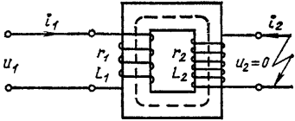
2.97 расм. Бир фазали трансформаторнинг қисқа туташуви
Трансформаторларнинг қисқа туташувлари изолятсия зарарланганда, узатиш линияси туташувида, ортиқча кучланишда ва ходимларнинг нотўғри ҳаракатлари натижасида энерготизимларда ҳосил бўлади.
Трансформаторда қисқа туташув жараёнини таҳлил қилишда бирламчи чўлғамда кучланиш ва частота ўзгармас қолади (чексиз қувват тармоғи), туташув бевосита иккиламчи чўлғамда содир бўлади, трансформатор тўйинган деб ҳисоблашади (2.97 расм).
Тармоқлар сони келтирилган бир фазали трансформаторни кўриб чиқамиз. Трансформаторнинг (2.1) дифференсиал тенгламаларидан
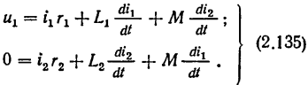келиб чиқади.
Агар и₁=-и₂ни қабул қилиб эркин юриш токини эътиборга олмасак ва бир-биридан тизим тенгламаларини айирсак (2.135), унда қуйидагини оламиз
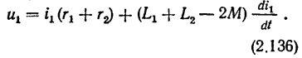
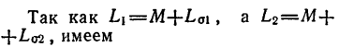
Чунки , екан, 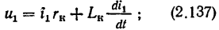га эга бўламиз.
Бу ерда .
(2.137) тенглама шунингдек қисқа туташувда трансформаторни эгаллаш схемасидан олиниши мумкин (2.19 расмга қаранг).
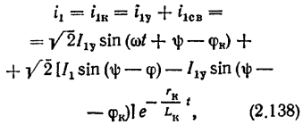

(2.137) ечим қуйидаги кўринишга эга
бу ерда и_{лй} – қуйидагига тенг бўлган қисқа туташув ўрнатилган токининг оний қиймати
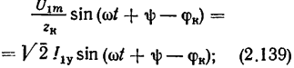
- - қуйидагига тенг эркин ток
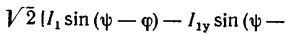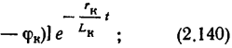
Бу ерда И_{1й} - га тенг бўлган, қисқа туташув ўрнатилган токининг жорий қиймати; - қисқа туташувда оний қийматни характерловчи бурчак; ф_{к} – қисқа туташувда фазали бурчак; И₁ – қисқа туташув вақтида юкланиш токи; ф – қисқа туташув вақтида фазали бурчак.
Қисқа туташувда жараёнлар таҳлилини соддалаштириш учун қисқа туташув трансформаторда И₁=0 юкланиш токида содир бўлди деб ҳисоблаймиз, яъни эркин юришда. Бу трансформаторда катта ўзгаришга олиб келмайди, чунки қисқа туташув токи юкланиш токидан бир неча бор катта. Бу ҳолат учун
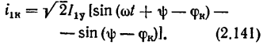
(2.141) дан бўлганда эркин ток бўлмаслиги ва қисқа туташув токи ўрнатилган қийматга тенг бўлиши келиб чиқади.
Қисқа туташув токи энг катта қийматга да эришади (2.98 расм). Қисқа туташув токининг максимал қиймати қисқа туташувдан ярим давр ўтгач келади. Қисқа туташувнинг зарб токи қуйидагига тенг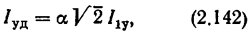
Бу ерда катта қувват трансформаторлари учун а = 1,7/1,8 ва кичик қувватли трансформаторлар учун .
Қисқа туташувнинг ўрнатилган токини, трансформаторни тўйинмаган ҳисоблаган ҳолда, қуйидаги нисбатдан нисбий бирликлардан фойдаланиб топамиз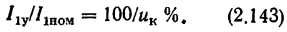
Қисқа туташув кучланиши қисқа туташувнинг ўрнатилган токини аниқлайди ва трансформаторда динамик жараёнлар характеристикаси учун муҳим кўрсаткич ҳисобланади.
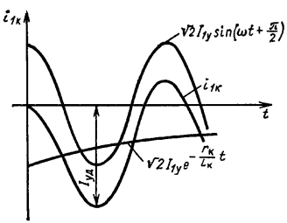
2.98 расм. Қисқа туташувда трансформаторда ток ўзгариши
Гарчи қисқа туташувда трансформаторда ўтиш жараёнлари беш – етти даврда сўнсада, қисқа туташувлар трансформатор учун жуда хавфли. да қисқа туташувнинг ўрнатилган токи 20 марта, зарб токи эса тахминан 50 марта номинал токдан ошади.
Қисқа туташувда трансформатор ишдан чиқмаслиги учун улар қисқа туташувда уларни ўчирадиган тез ишловчи ҳимоя йизими билан жиҳозланади.
Қисқа туташувда трансформаторда кичик вақт оралиғида катта иссиқлик ажралади, бу мой портлашига олиб келичи мумкин. Трансформатор баки зарарланмаслиги учун мойнинг трансформатор пойдевори ёнида жойлашган махсус чуқурга қуйилишини таъминлайдиган ҳимоя клапани ва қувур ўрнатилади.
Қисқа туташувда чўлғамга таъсир қилувчи улкан кучлар ҳосил бўлади. трансформаторнинг қисқа туташувга чидашга яроқлилиги унинг электродинамик мустаҳкамлиги билан аниқланади.
Магнит сими стерженининг атрофида жойлашган трансформатор чўлғамлари ёйилиш майдони соҳасида жойлашган. Шунинг учун симларнинг узунлик бирлигига ёйилиш майдони индукцияси ва ток кўпайтмасига тенг электромагнит кучлар таъсир қилади (2.99 расм):
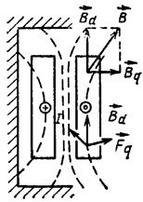
2.99 расм. Трансформатор чўлғамларига таъсир қиладиган электромагнит кучлар
Қисқа туташувда электромагнит кучлар ток квадратига пропорсионал ўсади, чунки қисқа туташув токига пропорсионал ёйилиш оқимлари ошади. Агар 1000 А токда номинал режимда ва ёйилиш майдони индукцияси 0,1 Тл бўлиб, симга таъсир қилувчи электромагнит куч 1 Н/смга тенг бўлса, унда қисқа туташувда у деярли 1000 марта ошади.
Трансформаторнинг электродинамик чидамлилигини таъминлаш учун чўлғам ва магнит симини ғалтак кўча олмайдиган ва деформатсияланмайдиган тарзда бажарилиши керак.
Ўтувчи жараёнларда механик кучларнинг ҳисоби трансформатор чўлғами ҳисобланган ёйилиш оқими ва мураккаб механик тизим чидамлилигини етарлича аниқлаш қийинлигида. Ёйилиш майдони Б_{д} ва кўндаланг Б_{қ} ташкил этувчиларга эга (2.99 расм). чўлғамнинг турли нуқталарида Б_{д} ва Б_{қ} ўзгаради ва чўлғамларнинг бажарилишига қараб, ёйилиш майдонининг кўндаланг ва бўйлама ташкил этувчилари чўлғам баландлиги йўналишида ўзгариши мумкин.
Радиал кучлар ички чўлғамни қисади ва ташқисини чўзади. Чўлғамни силжитишга уринадиган Б_{қ} кўндаланг таркиб таъсирида ҳосил бўладиган ўқ кучлари хавфли. Айниқса бу чўлғамлари узунлик бўйича носимметрик бўлган трансформаторлар учун хавфли, бунга баъзан тармоқлар сони фарқ қилганида, кучланишни бошқаришда йўл қўйишга тўғри келади.
2.100 расмда тенг баландликка эга консентрик чўлғамлар учун ёйилиш майдонининг кўндаланг ва бўйлама таркибининг ва кўндаланг ва бўйлама кучлар тақсимланиши кўрсатилган. Ф_{д1} ва Ф_{д2} бўйлама кучлар чўлғамлардаги ток (тармоқларнинг келтирилган сонига эга трансформатор кўриб чиқилмоқда) ва Б_{қ1} ва Б_{қ2} ёйилиш майдонининг индукцияси кўндаланг таркиби билан аниқланади. Мос равишда Ф_{қ1}~Б_{д1}, Ф_{қ2}~Б_{д2}. Трансформатор чўлғамларидаги динамик кучнинг мураккаб тақсимланиши трансформатор тузилишига боғлиқ, ҳисоблар аниқлиги эса асосан ёйилиш майдони ҳисоби билан аниқланади.
Электродинамик кучлар ток квадратига пропорсионал, шунинг учун чўлғам вибратсияси тармоқ частотасига нисбатан иккилик частотага эга.
Лойиҳалаштиришда чўлғам яхшилаб қотирилади. Чўлғамларни маҳкамлаш деталлари ва тугунлари махсус синов стендларида синалади.
Уч фазали трансформаторда симметрик уч фазали қисқа туташувда ўтиш жараёнлари фазада 120^{о}га силжиш билан ўтади. Бир фазали трансформатор учун олинган формулалар уч фазали трансформатор фазаси учун адолатли.
Носимметрик қисқа туташувларда ўтиш жараёнлари ЭҲМ да ўрганилади. Бунда трансформатор уч фаза кучланиш тенгламаси ечилади.
Тармоқли қисқа туташув. Трансформаторлардан фойдаланганда тармоқларнинг изолятсияси зарарланиши туфайли чўлғам ичидаги бир ёки бир нечта тармоқларнинг қисқа туташуви содир бўлиши мумкин. Бунда икки чўлғамли трансформаторда учинчи қисқа ёпилган контур пайдо бўлади ва зарарланган фазани уч чўлғамли трансформатор фазаси сифатида кўриб чиқиш мумкин.
Иккиламчи чўлғамнинг ёпиқ тармоқларидаги токни МЮК тенглигидан келиб чиқиб аниқлаш мумкин:
(2.145) дабирламчи чўлғам токини аниқлашда 2 индекс 1 га алмаштирилади.
(2.145) дан келиб чиқиб, ёпиқ тармоқлардаги ток номинал токдан ўн ва юз марта ортиқ бўлиши мумкин, бу йўл қўйилмайдиган маҳаллий қизишга олиб келади, қисқа ёпиқ тармоқларга таъсир қилувчи улкан кучлар эса оғир авария ва трансформаторнинг ишга чиқишига олиб келади.
Фаол қисқа туташувда тармоқдан олинадиган ток деярли ошмайди: бу трансформаторнинг тармоқ қисқа туташувларидан ҳимоясини яратиш имкониятини йўққа чиқаради. Трансформаторнинг тармоқ қисқа туташувларидан ягона ҳимояси изолятсиянинг тўғри ҳисобланганлиги, завод-ишлаб чиқарувчининг юқори технологик маданияти ва трансформатордан тўғри фойдаланиш ҳисобланади.
Ортиқча кучланишлардаги трансформаторларда ўтиш жараёнлари. Трансформаторларда энергиянинг электромагнит ўзгариши нисбатан паст – 50-1000 Гс частоталарда содир бўлади. Бундай частоталарда трансформаторни алмаштириш схемаси фаол ва индуктив қаршиликлардан ташкил топган.
Фойдаланилганда трансформаторлар тебранишси бўйича трансформаторнинг номинал кучланишидан анча катта бўлган қисқа вақтли импулсларда тўғри тўртбурчакли шаклдаги таъсирга йўлиқиши мумкин. Энерготизимларда ортиқча кучланиш коммутацион оператсиялар (узатиш линиялари ва трансформаторлар ўчирилганда ва ёқилганида), авария ва чақмоқ разрядларида ҳосил бўлади. Ортиқча кучланишга хос тўлқин шакли апериодик тўлқин ҳисобланади (2.101, а расм). У_{м}гача бўлган бошланғич, ўткир ўсувчи қисм тўлқин фронти, тушувчи қисм эса – тўлқин тушиши деб аталади. Бунда тўлқин фронтининг давомийлиги бир неча микросонияни ташкил этади, ортиқча кучланишнинг эса бутун тўлқини ўнлаб микросония таъсир қилади. Тўғри бурчакли фронтга эга тўлқин энгхавфлиси (2.101, б расм). У энг катта ортиқча кучланишни беради, тўғри бурчакли тўлқинни гармоник ташкил этувчиларга ажратганда юқори гармоникалар тебранишси максимал. Тўғри бурчакли фронтга эга тўлқинлар чақмоқдан ортиқча кучланишда трансформаторларга келади.
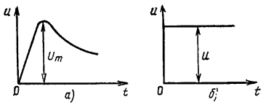
2.101 расм. Ортиқча кучланиш тўлқинлари: а – апериодик; б – тўғри бурчакли
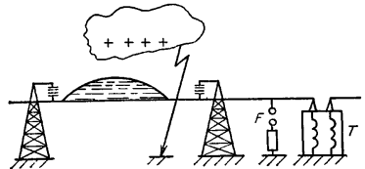
2.102 расм. Узатиш линияси ва трансформаторларда чақмоқдан ортиқча кучланишлар.
Чақмоқдан ортиқча кучланишларда манфийзарядларчизиқ ёнидан ёруғлик тезлигида ҳаракатланади (2.102 расм). Чақмоқ зарядлари олиб келган тўлқинлар чизиқлар охирида кўп марта акс этган ҳолда қисқа вақтга трансформатор номинал кучланишидан ўнлаб марта катта бўлган кучланиш тебранишсини яратади. Трансформатор Т чўлғамлари изолятсияси бузилишидан сақлаш учун, трансформатор ёнида Ф разрядниклар (2.102 расм) ўрнатишади ва чўлғамнинг кирувчи тармоқларида изолятсияникучайтиришади. Чизиқсиз қаршиликлардан иборат бўлган разрядниклар фақат трансформаторлардаги ортиқча кучланишни камайтиради, шунинг учун трансформатор конструксияси трансформаторнинг ортиқча кучланишларга чидамлилигини кўзда тутиши лозим.
Ортиқча кучланишда ўтиш жараёнларини ўрганишда трансформаторни эгаллаш схемаси тақсимланган индуктивлик ва фаол қаршилик билан бир қаторда тармоқлар, ғалтак ва ер ўртасида сиғимларга эга (2.103 расм). Юқори частоталарда сиғим қаршилиги камаяди ва уни эътиборга олиш лозим. Трансформаторнинг индуктив қаршилиги шунчалик катта бўладики, уни чексизликка тенг деб ҳисоблаш мумкин.
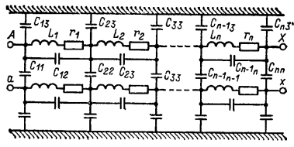
2.103 расм. Тез кечувчи жараёнларда трансформатор чўлғамлари учун эгаллаш схемаси.
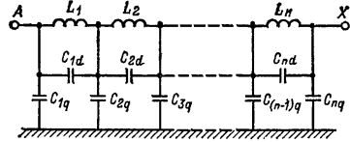
2.104 расм. Ўтиш жараёнларида трансформатор чўлғамларини эгаллашнинг содда схемаси
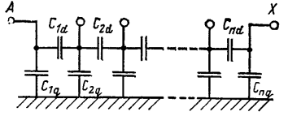
2.105 расм. Сиғимлардан ташкил топган эгаллаш схемаси.
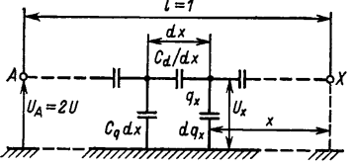
2.106 расм. Ӯрам сиғимли занжирининг элементи
Ортиқча юкланишларда трансформаторни эгаллаш схемаси юқори кучланиш чўлғамлари учун C₁₂, C₁₃ тармоқлар, C₁₃, C₂₃, ..., C_{н}чўлғам тармоқлари ва ер ва C₁₁, C₂₂, ..., C_{нн} юқори ва пастки кучланишлар чўлғамлари тармоқлари ўртасидаги сиғимлардан ташкил топган. Худди шундай сиғимлар пастки кучланиш чўлғами учун ҳам мавжуд (соддалаштириш учун 2.103 расмда тасвир белгиланмаган). 2.103 расмдаги етарлича мураккаб эгаллаш схемаси барча сиғимли алоқаларни кўрсатмайди. Сиғимлар ҳам тармоқ узунлиги бўйича ўзгаришини эътиборга олиш лозим, чунки бакка яқин жойлашган тармоқ қисми ва трансформатор ойнасида жойлашган тармоқ қисмида сиғимлар турлича.
Одатда ортиқча кучланишларда ўтиш жараёнлари оддийроқ схема бўйича кўриб чиқилади (2.104 расм). Бу схемада чўлғамларнинг фаол қаршиликлари нолга тенг қилиб олинган, тармоқларнинг сиғимлари эса C_{1д}, C_{2д}, ..., C_{нд} бўйлама сиғимлар ва C_{1қ}, C_{2қ}, ..., C_{нқ} кўндаланг сиғимларга бўлинган.
Агар ортиқча кучланишлардаги юқори частоталарда деб ҳисобласак, унда тармоқлар индуктивлиги орқали ўтадиган ток ҳам соддалашади ва у бўйича ортиқча кучланишларда ўтиш жараёнларини аён кўриш мумкин (2.105 расм).
2.105 расм эгаллаш схемаси учун бўйлама сиғим
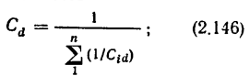
Тўлиқ кўндаланг сиғим
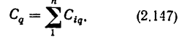
Ортиқча кучланишларда катта фронтли тўлқин трансформаторнинг индуктив қаршиликлари бўйича ўтмасдан, бўйлама ва кўндаланг сиғимларни зарядлайди. Ўтиш жараёнининг биринчи моментида трансформатор кириш сиғимини ўзида намоён этади:
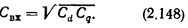
Юқори волтли трансформаторларнинг кирувчи сиғими 10⁻⁹ – 10⁻¹¹ Ф га етади. Катта фронтли тўлқин биринчи моментда трансформаторни зарядлайди, трансформатор зарядиC_{кир} кириш сиғими билан аниқланади, трансформаторнинг чиқишида кучланиш тўлқиннинг иккилик кучланишига етади.
Ортиқча юкланишда трансформатордаги жараёнларни кўриб чиқиш учун чўлғам сиғимли занжирининг элементига эътибор қаратамиз (2.106 расм). Агар чўлғам узунлигини 1 га тенг қилиб олинса, унда дх эгаллаш схемаси элементида кучланиш ду_{х} бўлади. Қуйидаги нисбатдан
Бу ерда қ – сиғимдаги заряд; C – сиғим, уни кетма-кет уланган сиғимларда зарядқ_{х}, кучланиш эса C_{д}/дх бўлишини аниқлаймиз. Параллел уланган сиғимларда кучланиш C_{д}/дх, заряд эса дқ_{х}.
2.106 расмдан қуйидаги келиб чиқади
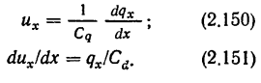
(2.151) данқ_{х}ни топамиз ва (2.150) га қўйиб, қуйидагина оламиз
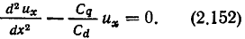
(2.152) ечим қуйидаги кўринишга эга
Бу ерда
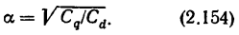
Замонавий трансформаторларда . Доимий интегратсиялаш А₁ ва А₂ чегара шартлардан олинади.
Вақтнинг бошланғич моментида электр зарядлар ва токлар и=дқ/дт бўйлама сиғимлар бўйича бир вақтда тақсимланади, чунки чўлғам охирига яқинлашганда барча катта токлар кўндаланг сиғим бўйича ўтади. Шунинг учун бошланғич тармоқларнинг бўйлама сиғимларидан катта токлар ўтади. Бўйлама сиғимларда кучланиш тушиши натижасида шунингдек норавон тақсимланади, чўлғам бошидан охирига камаяди.
Ерга уланган чўлғам учун (2.152) дан
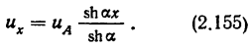
Ерга уланмаган нейтралли чўлғам учун
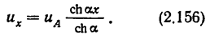
2.107 расмда ерга уланган нейтралли чўлғам учун 2.105 расм эгаллаш схемаси бўйича кучланишнинг бошланғич тақсимланиши, 2.108 расмда эса – ерга уланмаган нейтралли кўриниши кўрсатилган.
2.107 ва 2.108 дан кўриниб турибдики, а>5 да бошланғич кучланишнинг тақсимланиши равон эмас. Ўткир фронтли тўлқинда кириш тармоқларида трансформаторни изолятсиялаш учун хавфли катта кўтарилиш ва тушишлар ҳосил бўлади. Ерга уланган нейтралли чўлғам учун х=1 бўлганида (2.107 расм)
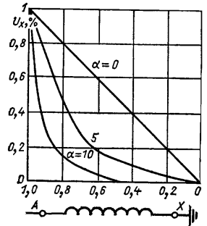
2.107 расм. Ерга уланган нейтралли чўлғам учун кучланишнинг бошланғич тақсимланиши
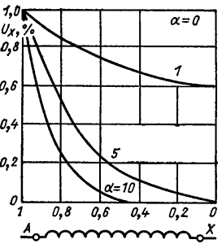
2.108 расм. Ерга уланмаган нейтралли чўлғам учун кучланишнинг бошланғич тақсимланиши
Ерга уланмаган нейтралли чўлғам учун (2.108 расм)
бўлганда 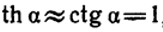 ва иккала ҳолат учун
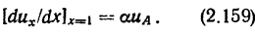
Идеал ҳолатда – кучланишни тўғри чизиқли тақсимлашда у_{х}=у_{А}Х – тиклик доимий ва га тенг. Реал чўлғамда, бўлганида, кучланишнинг бошланғич тақсимланишнинг максимал тиклиги а=0 дагидан а марта кўп. У_{ном}=500 кВ бўлган, чўлғамда 50 ғалтакка эга бўлган трансформатор учун равон тақсимлашда ғалтакка 10 кВ ётади.
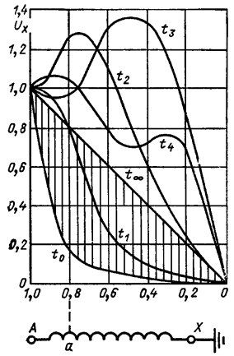
2.109 расм. Тўғри бурчакли тўлқин таъсир қилганда учи ерга уланган чўлғамда ўтиш жараёни
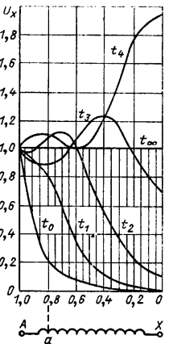
2.110 расм. Тўғри бурчакли тўлқин таъсир қилганда учи ерга уланмаган чўлғамда ўтиш жараёни
а=10 бўлганда кирувчи ғалтакда бошланғич кучланиш 100 кВ бўлади.
Ҳозирги кунда электротехник саноат 1150 кВ кучланишли трансформаторларни чиқараётганлигини айтиб ўтиш лозим.
Кучланишнинг бошланғич тақсимланишидан якунийсига ўтиш даврини кўриб чиқамиз. Бу ўтишда индуктив қаршиликни эътиборга олиш ва чўлғам ва унинг элементларини тебранувчи контурлар сифатида кўриб чиқиш керак. Бошланғич босқичдан якунийсига ўтиш трансформаторлардаги йўқотишлар туфайли сўнадиган юқори частотали тебранишлар кўринишида содир бўлади. Бунда кучланиш ўрнатилган қийматларга интилади.
2.109, 2.110 расмларда ерга уланган ва изолятсияланганнейтралли чўлғамлар учун бошланғич (т=0) ва якуний (т=∞) кучланиш тақсимланишлари ўртасидаги вақтнинг турли моментларида кучланиш тақсимланиши кўрсатилган (нисбий бирликларда).
Егри чизиқлардан кўриниб турибдики, тўғри бурчакли тўлқин чўлғамга кирганда тўлқинлар деформатсияланади ва чўлғамнинг бошқа учида акс этган ҳолда тўғри тўлқинга ётади, бу билан кучланишнинг вақт бўйича тақсимланишининг мураккаб картинасини яратади. Тебраниш жараёнларининг характерига тебраниш ва кучланиш шакли ва чўлғам параметрлари таъсир қилади (унинг индуктив, сиғимли ва фаол қаршиликлари).
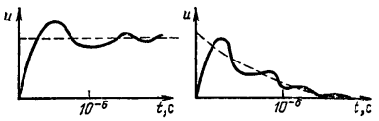
2.111 расм. Тўғри бурчакли тўлқинда ерга нисбатан а нуқтада кучланиш ўзгариши (2.109 расмга қаранг)
2.112. Якуний узунликка эга апериодик тўлқинда ерга нисбатан а нуқтада кучланиш ўзгариши
Трансформатор чўлғамига тушадиган тўлқинни гармоник қаторга қўйган ҳолда гармоникаларнинг чексиз спектри резонанс тебранишларни чақириб чўлғамга таъсир қилишини ва ортиқча кучланишларнинг0бутун мураккаб ўтиш жараёнини тасаввур қилиш мумкин.
2.111 ва 2.112 расмларда тўғри бурчакли чексиз узун тўлқинда ва ўткир фронтли якуний узунликка эга апериодик тўлқинда а (2.109, 2.110 расм) нуқтадаги чўлғам тармоқларида кучланиш ўзгариши келтирилган.
Ортиқча кучланишларда ўтиш жараёнлари қанчалик мураккаб бўлмасин, уларнинг трансформаторнинг ишига асосий таъсирлари 30-йиллардаёқ аниқланган.
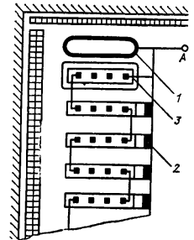
2.113 расм. Юкка чидамли трансформатор чўлғамининг тузилиши:
1 – ҳалқа; 2 – экран; 3 – кучайтирилган изолятсияли ғалтак.
Ортиқча юкланишларнинг асосий таъсирларини кириш тармоқлари ва ғалтак чўлғамлари қабул қилади, ўткир фронтли тўлқинлар энг хавфлилари.
Трансформаторларни лойиҳалаштиришда ишончли ишни таъминлаш учун кирувчи тармоқ ва ғалтакларнинг изолятсиясини кучайтириш, шунингдек кучланишнинг бошланғич тақсимланишини тенглаштиришга уриниш лозим. Бунинг учун кирувчи тармоқлар ва ғалтакларнинг сиғимини ошириш керак.
Сиғимнинг оширилишига очиқ сиғим ҳалқалари ва электростатик экранлардан фойдаланиш йўли билан эришилади (2.113 расм). Сиғим ҳалқалари металлаштирилган сиртли қаттиқ изолятсион материалдан тайёрланади. Кучланишнинг бошланғич ва якуний тақсимланишларини яқинлаштириш учун биринчи ғалтакларни эгалловчи ва чўлғамнинг кирувчи учи билан уланган очиқ изолятсион ҳалқаларни ўзида намоён этувчи электростатик экранларни қўллашади.
Сиғимли ҳалқалари ва электр экранлари бўлган трансформаторларни резонатсияламайдиган ёки чақмоққа чидамли трансформаторлар деб аташади. Резонатсияламайдиган трансформаторлар чақмоқ ва коммутацион ортиқча кучланишларни кўтаради ва ҳаво ва кабел линияларига уланади.
Бошланғич ва якуний кучланишларни тақсимлаш ва резонатсияламайдиган чақмоққа чидамли трансформаторнинг эгалланиш сиғимли схемаси 2.114 расмда кўрсатилган. 2.114 расмдан кўриниб турибдики, кириш тармоқларида сиғимнинг оширилиши тармоқлар ўртасида кучланишнинг равон тақсимланишига олиб келади, ана шу трансформаторнинг ортиқча юкланишларга чидамлилигини оширади.
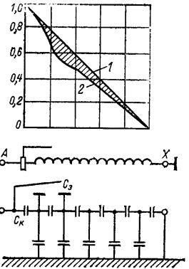
2.114 расм. Чақмоққа чидамли трансформатор чўлғамида ерга нисбатан кучланишни тақсимлаш:
1 – якуний кучланиш; 2 – бошланғич кучланиш
Бошланғич кучланишни тенглаштириш учун шунингдек экранлаштирилган кўп қатламли чўлғамни, диск чўлғамларда махсус тагликни, чизиқсиз қаршиликларга эга юқори кучланишли чўлғам ғалтакларининг шунтланишини қўллашади. Изолятсиялинейтралли юқори волтли уч фазали трансформаторларда ортиқча юкланишга учрамаслик учун нол нуқтада разрядник, реактор ва конденсаторни ёқишади. Бундай тузилиш нейтрализолятсиясини таъминлайди ва ортиқча кучланишни ечади.
Сўнги вақтларда тармоқларнинг кетма-кет уланиши уларнинг ғалтакларда сиғимли ҳалқалар билан бирга кетма-кет жойлашувидан фарқ қиладиган чўлғамлардан фойдаланилмоқда.
Завод-ишлаб чиқарувчиларда трансформаторлар юқори волтни синовларга йўлиқтирилади. ГОСТ 1516-76 га кўра мойли трансформаторлар синусоидал кучланишли ва 1,5/40 тўлқинли импулс синовларга йўлиқтирилади (давомийлиги 40 мкс, кучланиш 1,5 мсдан сўнг максимумга етади). Қуйида трансформаторлар учун синов кучланишларининг қиймати келтирилган:
Номинал кучланиш, кВ Синусоидал кучланиш, кВ Импулс кучланиш, кВ
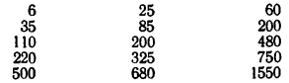
Трансформаторлардан фойдаланишда уларнинг чўлғамларига йўл қўйилганидан ошувчи тебранишли тўлқинлар таъсир қилишига йўл қўймаслик керак.
Автотрансформаторларда ортиқча кучланишларда ўтиш жараёнлари трансформаторлардаги каби сифатли таҳлил қилиниши мумкин, лекин автотрансформаторларда тўлқин жараёнлари баъзи ўзига хосликларга эга.

2.18. МАХСУС ТРАНСФОРМАТОРЛАР
Трансформаторнинг тузилишлари турлича, лекин уларни физик жараёнлар ва энергияни электромагнит ўзгартирилишининг математик таърифланиши бирлаштиради. “махсус трансформатор” термини шартли, чунки кўпгина махсус трансформаторлар катта миқдорларда русумлар билан чиқарилади (реакторлар, печ ва пайвандлаш трансформаторлари), бошқалари эса кам русумда чиқарилса ҳам муҳим жойларда қўлланилади. Баъзи махсус трансформаторларни кўриб чиқамиз.
Частота трансформаторлари. Тўйинган чизиқсиз трансформатор тўйинмаганидан фарқли ўлароқ шартли равишда кўп қутбли кўринишида 2.115 расмда кўрсатилган гармониялар генератори ҳисобланади. Бир фазали чизиқсиз трансформаторнинг чиқишида магнитланган токнинг юқори гармониялари пайдо бўлади, шундан келиб чиқиб, ЭДС лар ҳам, тебранишлари эркин юришда магнитлаш эгри чизиғининг турига боғлиқ. Ўзгаришнинг тўғри бурчакли характерида юқори гармониялар ЭДС и: 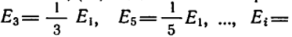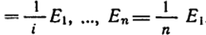.
Жуфт гармониялар трансформатор оқимида доимий ташкил этувчи бўлганида ҳосил бўлади (2.9 га қаранг).
Частотани уч марта кўпайтирувчини олиш учун 3-гармонияни ажратиш, қолган барчасини камайтириш керак. Бунга филтрларни иккиламчи чўлғамга ёқиш йўли билан эришиш мумкин.
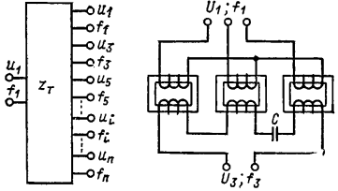
2.115 расм. Гармониялар генератори сифатида з_{Т} тўйинган трансформатор
2.116 расм. Частотани уч марта оширувчи.
Филтрли схемақўпол ва юмшоқ чиқиш характеристикасига эга. Частотани уч марта оширгичларда очиқ учбурчакка уланган уч бир фазали трансформаторли схема қўлланилади (2.116 расм).
схема, учбурчакка уланган трансформатор чўлғамларида фазаси бўйича барча трансформаторларда мос келувчи 3-гармония токи мавжуд. Очиқ учбурчакка уланганда 1-гармония кучланиши нолга тенг. Иккиламчи ўрага уланган конденсатор C сиғими юкланишда кучланиш тушишининг ўрнини босиш ва частотани уч марта оширгичнинг ташқи характеристикасини қаттиқроқ қилиш учун 3-гармоника бўйича резонансга созланади .
Частотанинг статистик кўпайтувчилари материаллардан кам фойдаланишга эга, чунки энг яхши ҳолатда номагнитлашнинг тўғри бурчакли характеристикасида 3-гармоника тебранишси 1-гармоника тебраниш қийматининг 33% ини ташкил қилади. Уч марта оширгичнинг ташқи характеристикаси юмшоқ. Материаллардан яхши фойдаланиш учун частотани уч марта оширгичдан нафақат 3-гармоникани олишда, балки 1-гармоника бўйича трансформатор сифатида қўллашда фойдаланилади. Бунинг учун уч марта оширгичнинг магнит симида оддий схема бўйича юлдуз ёки учбурчакка уланган учинчи чўлғам бажарилади.
Частотани кўпайтиргичларда гармоникалар бир-бирига таъсир қилади, чунки уларнинг келиб чиқиши трансформаторнинг ички қаршилиги билан боғлиқ з_{г}. Бу келиб чиқиши бўйича фазовийгармоникалар, лекин трансформаторларга МЮК нингфазовий тақсимланиши ҳақидаги тасаввур мос келмайди. Бир гармоника бўйича юкланишнинг ўзгариши бошқа гармоникаларда ҳам ўз аксини топади.
Частотанинг икки марта оширилиши магнитлаш трансформаторлари схемасида олинади (2.117 расм). Бир фазали трансформатор икки магнит сими ва У₁, ф₁ тармоққа уланадиган ва иккала магнит симини эгаллайдиган ўзгарувчан ток чўлғамидан ташкил топган. магнитлаш чўлғамлари турли магнит симларида жойлашган, ва уларда 1-гармоника ЭДС и қопланади. Иккилик частотаси бўлган чўлғамлар икки магнит симларда жойлашган ва 2-гармоника ЭДС лари қўшиладиган тарзда ёқилган. Бу чўлғамлар магнитлаш чўлғамлари билан бирлаштирилиши мумкин.
Магнитлаш ва магнит тизимининг тўйиниши бўлганида иккиламчи чўлғамда тоқ гармоникалар билан бир қаторда жуфтлари ҳам бўлади. Улар ўртасида 2-енг катта тебранишга эга бўлади ва частотани икки марта оширгичларда кучланишнинг 2-гармоникаси пайдо бўлиши учун ижобий шароит яралади. Частотани учга кўпайтириш схемасидаги каби, конденсаторнинг ёқилиши частотани иккига кўпайтиргичнинг ташқи характеристикасига яхши таъсир қилади, чунки конденсатор 2-гармоника учун реактив қувват манбаи ва юқорироқ тартиб гармоникалари учун филтр ҳисобланади.
Иккига кўпайтиргич ва учга кўпайтиргичнинг чиқишини бошқа иккига кўпайтиргич ва учга кўпайтиргичларнинг киришига улаган ҳолда частотанинг яна бир марта кўпайишига эга бўлиш мумкин. Иккига кўпайтирувчиларнинг каскад схемалари частотанинг тўртга кўпайтирилишини, икки учга кўпайтирувчиларнинг схемаси – тўққизга кўпайтирилишни беради. Иккига кўпайтиргич ва учга кўпайтиргичнинг каскад уланиши 6-гармоникани беради. Одатда каскадга иккитадан ортиқ кўпайтиргич улашмайди.
Электромеханик тизимларнинг қатор турлари учун частотанинг масалан 25; 16²/₃Гсга камайтирилиши талаб қилинади, шунинг учун частотани статик бўлувчиларининг яратилиши қизиқиш уйғотади.
Частотани иккига, учга кўпайтирувчилар ва кўпайтирувчилар схемаси ўзгармас. Агар кучланишни частотани иккига оширгичнингчўлғамига олиб келинса, унда 2 марта кам частотага эга кучланишли чўлғамни олиб бўлмайди. Бу кўпайтувчилар ишининг асосида магнитланишнинг чизиқсиз характеристикалари ётганлиги, чизиқсиз тизимнинг ўзига хосликларидан бири – чўлғамлар ўртасидаги ўзаро индуктивлик фарқи билан тушунтирилади: .
Частотани бўлиш учун 2.117 расмда кўрсатилган схема қўлланилади. чўлғамларда пулслайдиган ва доимий ток оқади. Частота бўлувчисининг иши учун иккинчи чизиқсизелемнт – вентил борлиги катта аҳамиятга эга. Ток ва иккиламчи чўлғамМЮК ининг гармоник қаторга қўйилиши юкланишга трансформатсияланадиган асосийдан паст частотали субгармоника – гармоникалар беради.
Частоталарнинг электромагнит бўлувчилари нотурғун ишлайди ва нисбатан кам қўлланилади.
Фазалар сони трансформаторлари. Гарчи кучланишларнинг уч фазали тизими асосий ҳисоблансада, саноатда бир фазали, икки фазали ва олти фазали тизимлар кенг қўлланилади. Бир фазали тизимлар тортиш тармоқларида ва электропеч ва қиздирувчи ускуналарни таъминлаш учун қўлланилади. Икки фазали тизимлар автоматик бошқарув тизимларида ишлатилади. Олти фазали тизимлар тўғирланган токнинг пулсатсиясини пасайтиришни таъминлаш учун ўзгартирувчи ускуналарда қўлланилади.
Кучли турбогенераторларда статор чўлғами параллел тармоғида токни пасайтириш учун олти фазали чўлғамдан фойдаланилади. Кучланишларнинг олти фазали тизими турбогенератор билан блокда ишлаётган трансформатор билан уч фазали тизимга ўзгартирилади.
Кучланишларнинг уч фазали тизимини олти фазали тизимга ўзгартирилиши 2.118 расмдаги схема бўйича амалга оширилади.
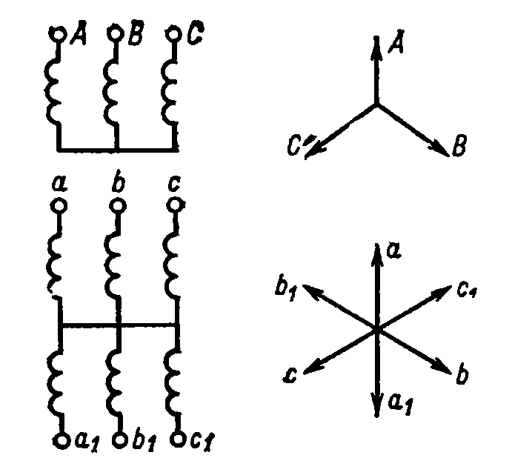
2-118-Расм
Уч фазали системадан 12 фазали уч ўзакли трансформатор улаш схемаси юлдузча иккита зигзаг усулида бўлади(2.119-расм), ёки бошқа улаш схемасини ҳам қллаш мумкин. Мисол учун трансформаторнинг олти ўзакли конструксияси пайтида юлдузча схемада ўзгаришнинг ўртача нуқтаси 6/12 аналогик ўзгариш 3/6 қисмини ташкил қилади.
Трансформатор фазалар сони ҳудди оддий трансформатордек, кучланиш биринчи чўлғамдан иккинчисига ёки иккинчи чўлғамдан биринчисига ўзгариши мумкин. Шунинг учун фазалар сонини ўзгартиргичлари уч фазали система кучланишини кўп фазалига ва кўп фазалини уч фазалига ўзгартириб беради.
Уч фазалик системадан икки фаза олиш учун иккита бир фазалик трансформаторни носимметрик улаш керак (2.120-расм). Бир трансформатор чўлғамларининг сони иккинчисига нисбатан 3/2 марта кўп ва ўрта уланиш нуқтасига эга. Бу схемани аср бошида Скотт таклиф этган. Фазалар сонини ўзгаришини вектор диаграмма бўйича тасвирлаш мумкин.
Бу схема салт ишлашда икки фазали кучланиш бир бирига симметрик бўлади. Бироқ юклама остида икки фазали трансформаторда кучланиш тенглиги бузилади. Сабаб Скотт схемасида α ва β тенг эмас, чунки истеъмолчининг ички қаршилиги ҳар хил. Бу 3/2 фазалар сонини ўзгартириш схемасининг камчилиги.
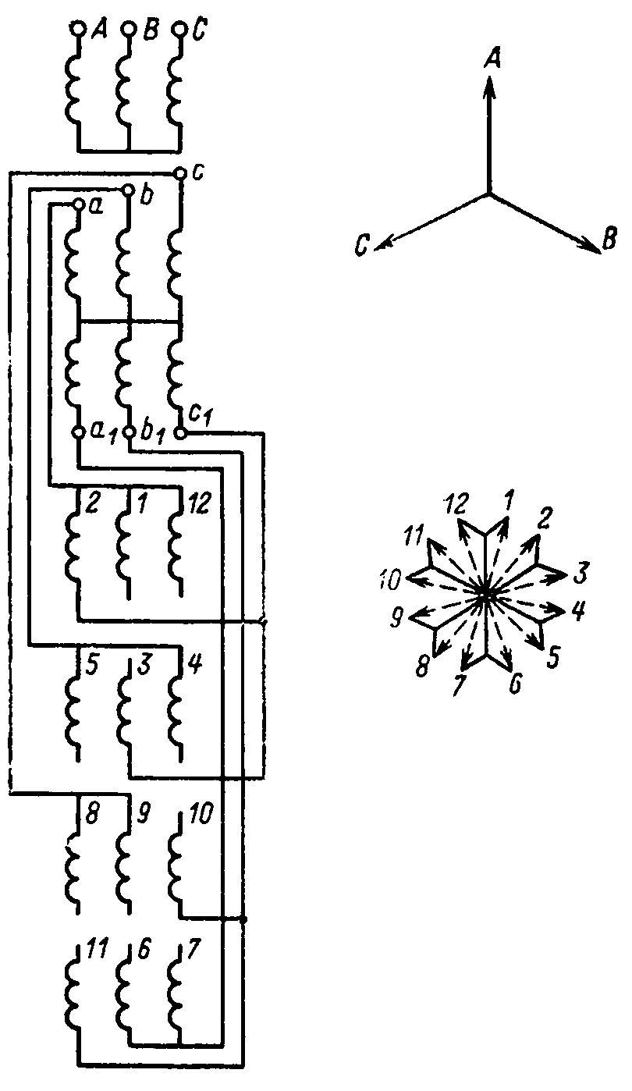
2. 119-расм
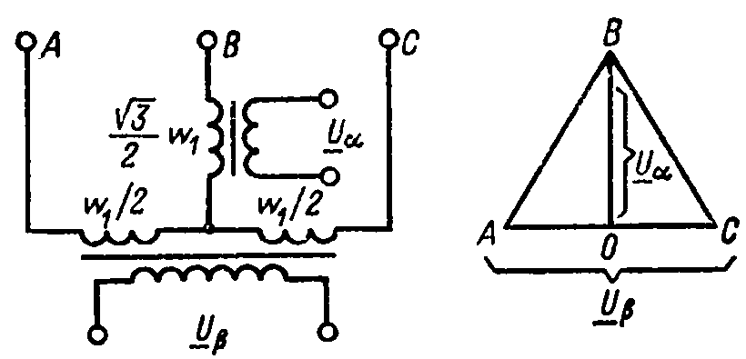
2.120-расм

Электр печлар учун трансформаторлар. Мамлакатимизда ишлаб чиқарилаётган электр энергиянинг асосий қисми электротермий ва электрилиз учун сарфланади. электр энергиянинг асосий истеъмолчиси ёйли электропечлар ҳисобланади, булар бир ёки уч фазали паст кучланишда ишлайди. Печлар юқори кучланиш тармоғига , иккиламчи чўтғани юз волт кучланиш чиқарадиган пасайтирувчи трансформатор орқали уланади. Уч фазали печ трансформаторининг қуввати ёйли пўлат эритиш печларида 25 МВА га етади. Трансформатор кучланишини босқичли ростлаш мумкин 110 в дан 420 в гача. Ток кучи иккиламчи чўлғамда бир неча юз килоамперга етади. Печ Трансформатори иккиламчи чўлғами катта сонли параллел уланганбир – иккита чўлғамдан иборат. Консентрик чўлғамларда чўлғам кириш, чиқишлари қулай қилинган, паст кучланиш чўлғами устки қаватда, юқори кучланиш ички , яъни магнит ўтказгичга яқин жойлашган.
Иккиламчи чўлғам кичик сонли чўлғамлари чиқишлари актив ва реактив қаршиликка эга, яқиндагиси чўлғам қаршилигига эга. Трансформатор проектлашда чиқишлардаги индуктив қаршиликни камайтириш кўзда тутилади, бунинг учун чиқиш уланишлари кетма – кет уланади. Шунда қўшни чиқиш уланишларидаги ток кучи бир бирига қарама – қарши бўлади.
Печ трансформатори ўзгарувчан юклама остида ишлайди, салт ишлаш режимидан, фазаларнинг бир хил бўлмаган юклама билан қисқа туташув режимига бўлган оралиқда ишлайди. Печ трансформатори оғир ишлаш шароити бўлганлиги сабабли аниқ электродинамик таъсир ва ишончли трансформаторни талаб қилади. Қисқа туташув токини чегаралаш мақсадида бирламчи чўлғасмга реактир уланади.
Печ трансформатори да кучланишни ростлаш ±50% белгиланган ўлчамдан иборат. Кучланишни ростлаш бирламчи томондан ёки иккиламчи томондан ўзга гуруҳ чўлғамларини параллел уланганда кетма кет уланади.
Пайвандлаш трансформаторлари. Ёқиш ва турғун ёниш ёйини ушлаш кучланиши 40 – 70 В . Сифатли пайвандлаш учун трансформатор катта тушиш ташқи характеристикали ва чегараланган қисқа туташув токига эга бўлиши керак. Пайвандлаш трансформатори кучланишни пасайтириш билан бирга керакли ташқи характеристикани, белгиланган индуктивликни юклама занжирида таъминлайди ( cосφ = 0,4÷0,5) (2. 121 – расм).
Индуктивлик юклама занжирида пайвандлаш вақтида ростланиши керак. Бунинг учун ҳаво оралиқли δ ростланувчи реактив чўлғамли трансформатор ишлатилади (2. 121 – расм).
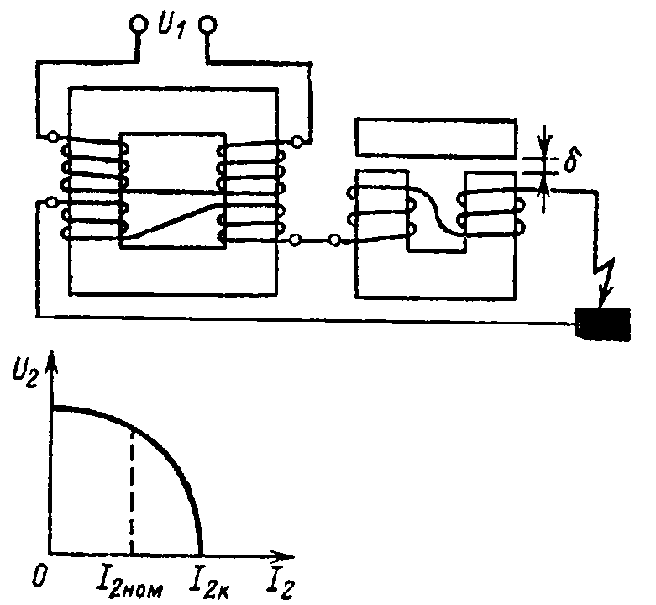
(2. 121 – расм).
Ҳаво оралиқли ростлаш одатда қўлда бажарилади. Реактив чўлғамли схема ўрнига одатда кучайтирилган магнит таъсирли трансформатор ишлатилади. Индуктив қаршиликни таъсирини ошиши пайвандлаш трансформаторида , биринчи ва иккинчи чўлғам бошқа ўзакларда жойлашганидандир. Иккиламчи чўлғамда ток кучининг ошиши ўзакда оқимни пасайтиради ва кучланиш пасаяди. Чўлғамларнинг бошқа ўзакда жойлашиш, чўлғамларнинг ўзаро магнит боғлиқлигини камайтиради, ток кучи трансформатор ишлаш режимида маълум миқдорда таъсир кўрсатади. Бу ҳолатда трансформатор иккиламчи чўлғамларида реаксия пайдо бўлади. Оддий трансформаторда иккиламчи чўлғам таъсири жуда кам сезиларли, чунки чўлғамлар бир бирининг устида жўйлашган (2. 121 – расм) ва электромагнит боғланиш коэффициенти ўзгармайди. Электромагнит боғланиш коеффитсиенти ўзгариши магнит шунтли трансформаторга юклама бериши билан бўлади. Шунт киритилиши билан оқим сиқилади чўлғамда кучланиш иккиламчи чўлғамда ошади.
Тўғрилаш қурилмаси учун трансформаторлар. Бу трансформатор ўз занжир таркибига тўғрилагич, тиристор транзисторни олади, улар юқори частотали ўтказиш режимида ишлайди. Агар иккиламчи чўлғамда ток кучи ва кучланиш синусоидал мувозанати бузилса бу бирламчи чўлғам ток кучини ҳам ўзгартиради. Бундан бирламчи ва иккиламчи чўлғам орасидаги магнит юритувчи куч (МЮК) мувозанати бузилади, уч фазали тиристорли ўзгартиргичда носимметрик қисқа туташув содир бўлади. МЮК мувозанатини бузилиши трансформатор қувватини пасайтиради. Пулсатсияни камайтириш учун трансформатор фазалар сонини кўпайтириш керак. Ток кучини чеклаш мақсадида олти фазали тўғрилагич схемасида, мувозанатлаш чўлғами қўшимча ҳолда иккита уч фазалик группаларни нейтрал нуқталарига уланади (2.122 – расм).
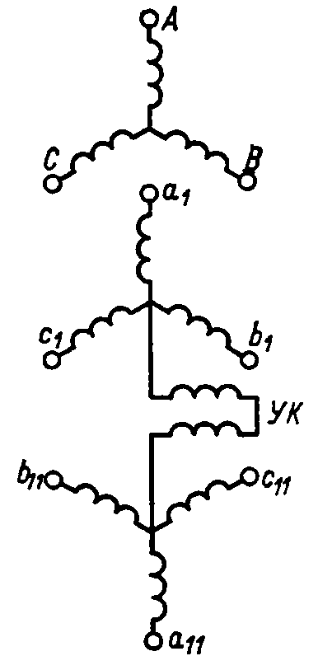
2.122 – расм
Товуш ва қисқа туташув частотали трансформатор.
Товуш ва қисқа туташув частотали трансформатор алоқада қурилмаларда, электротехника ва автоматикада қўлланилади. Бундай трансформатор қуввати бир неча 10 ватт, частотаси 100 к Гс гача бўлади. Частота кучайтиргични трансформатор таъминлаб бериши керак. Бундай трансформаторлар микротрансформатор дейилади. Бирламчи ва иккиламчи чўлғам кучланиши фарқи махсус пўлатдан фойдаланилади, бунда индукция пасаяди, оқим қаршилиги камаяди. Товуш ва қисқа туташув трансформаторини ҳисоблаш қийинлиги, чўлғамни сиғим қаршилигини ҳисоблаш билан боғлиқ, яъни 50 Гс частота ёки ундан камида. Уланиши керак бўлган сиғим иккиламчи чўлғам чиқишларига уланади (2. 123 – расм). Аралаш улаш схемасида - уланиши керак бўлган сиғим; - актив қаршилик, метал ва диэлектрикда эквивалент ёъқотиш.
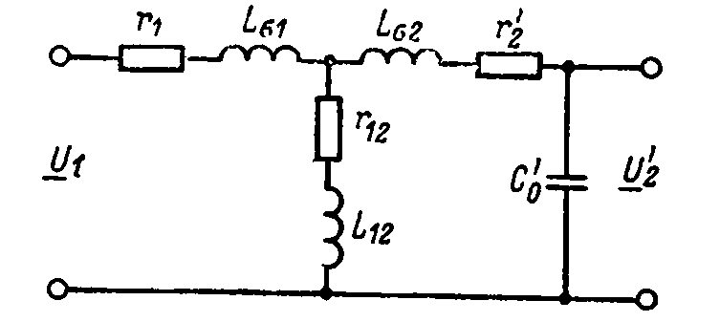
2.123– расм
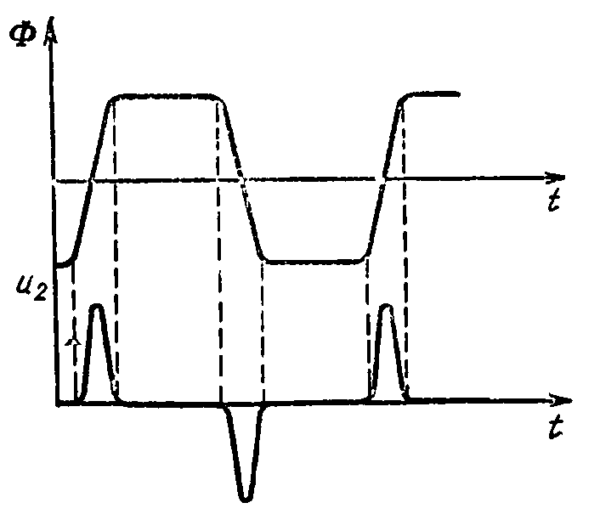
2.124 – расм
Микротрансформатор орасида алоҳида ўринни импулсли трансформатор эгаллайди, улар кетма – кет импулс кучланиш ҳосил қилади ёки пик кучланиш( 2.124 – расм).
Пик трансформатор икки хил турда ишлаб чиқарилади: магнит ўзакли металдан ГЭСтеризис тўғри бурчакли тугунли ёки магнит ўтказгичли тўйинтирилган қисмдан. Пик трансформаторда бирламчи чўлғам синусоидал кучланиши, иккиламчи чўлғамда кучланиш оқимига таъсир этади. Агар сердечник тўйинтирилган бўлса, оқим ўзгариши кам, кучланиш эса У2=0 , , иккиламчи чўлғамда оқим ўзгариши кучланиш ўзгаришига сабаб бўлади (2. 124 – расм). Синусоидал ток кучини сақлаш учун, кучланиш пасайишини олдини олиш учун схемага актив қаршилик уланади.
Реакторлар. Реакторлар қисқа туташув токини чегаралаш, юқори гармоник токларни филтрлаш учун ишлатилади. Реакторнинг тузилиши ҳудди трансформаторнинг тузилиши каби лекин битта чўлғамдан иборат (2.125 – расм).
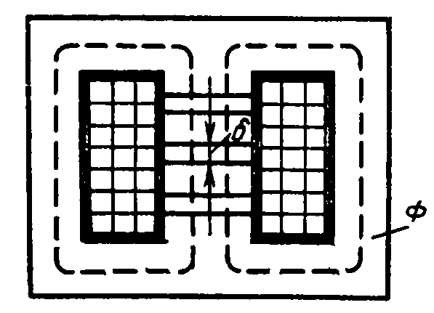
2.125 – расм
Кейинги йилларда электр линияларида жадаллик билан ўтказгичлардан фойдаланишди, булар чизиқли бўлмаган элементлардан ташкил топган. Ўрнатилган катта қувватли чизиқли бўлмаган элементлар электросистемада катта қувватли ток тўлқинларини ҳосил қилади, булар электр жиҳозлар ишига ёмон таъсир қилади. Кучланиш ва ток кучи юқори тебранишларини чегаралаш мақсадида резиcтор- филтрлардан фойдаланилади. Ўрнатилган режим бўйича энергосистемада электро энергия истеъмоли ҳисоби электроcтансия чиқараётган энергия ҳисобига тенглаштирилади. Ўзгарувчан режимда энергия кинетик энергия сифатида электр машина айланувчи қисмида, ёки электротехник қурилма магнит майдонида жамғарилади. Тармоқда частота камайиши ёки электр қурилма трансформатор ўчиб қолишида магнит майдонга жамғарилган энергия актив энергияга айланади. Қисқа туташув токини чеклаш мақсадида реакторлардан фойдаланилади.
Агар трансформаторни битта чўлғамли қилиб тайёрласак, реактив чўлғам ҳосил бўлади ва реактив қувватни магнит ўтказгичли металда сақлайди. Реактив қувват магнит ўтказгични 1га мўлжалланган, кўп эмас, аммо индуктив қаршилик кучланишга боғлиқ. Шунинг учун магнит бўлмаган оралиқли реакторлар кўп тарқалган. (2.125 – расм).
Магнит бўлмаган оралиқли реакторлар одамга брон типидаги ажратилган оралиқ ва бир неча қисмдан иборат Оралиққа динамик турғунликни ошириш учун гетинаск прокладка қўйилади. Энергия бундай реакторда асосан оралиққа боғлиқ ва барча оралиқлар индукция йиғиндисига боғлиқ. Қисқа туташув вақтида реакторда зўриқиш ҳосил бўлади, системада кучланишни камайтиришда оралиқлар сиқилган, шунинг учун оралиқлар қилинади ва улар мустаҳкам диэлектриклар билан тўлдирилади. Реакторлар оралиқлар билан амалда линия ҳарактеристикасига эга.
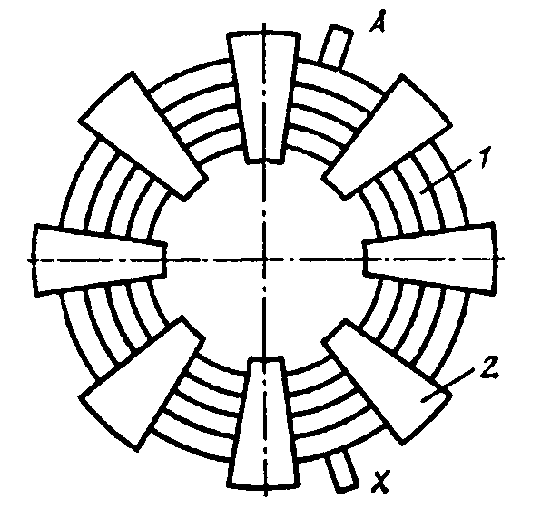
2. 126 – расм
6 ва 10 кВ тармоқда қисқа туташувни чеклаш мақсадида бетон реакторлар ишлатилади (2. 126 – расм). Бетон реаcтор кўп симли чўлғамдан 1) чўлғамдан бетон калоналарга жойлаштирилади 2. Чўлғамнинг ампер ва зўриқиш, юз минг нютон ток кучига ҳисоб қилинади. Реактор метал қисмлари магнит бўлмаган металдан ишланади.
Реакторлар ростланувчи реактор қаршиликли қилиб тайёрланади, бу билан чўлғамлар сонини ўзгартириш эвазига магнит ўтказгични магнитлаш, секин оралиқни ўзгартириш мумкин. Мисол учун бундай реактор саноат ишлаб чиқаришда бир фазали ерга улаш реакторлари табиий мой билан совутиш системали 5 босқичли ток ростлаш мумкин.
Юқори ўтказгичли индуктив тўплагичлар. Техника ривожланиб, манбалар ташкил этилишини талаб этади Дж импулс қувват билан вт гача.
Юқори ўтказгичли индуктив тўплагичларда энергия узоқ вақт ёъқотилмасдан сақланиши мумкин. Туплагичларда энергия қачонки юқори ўтказгичли занжирга актив қаршилик уланса камаяди. Тўплагич кам қувватли манбадан ҳам қайта энергия билан тўлдирилиши мумкин.
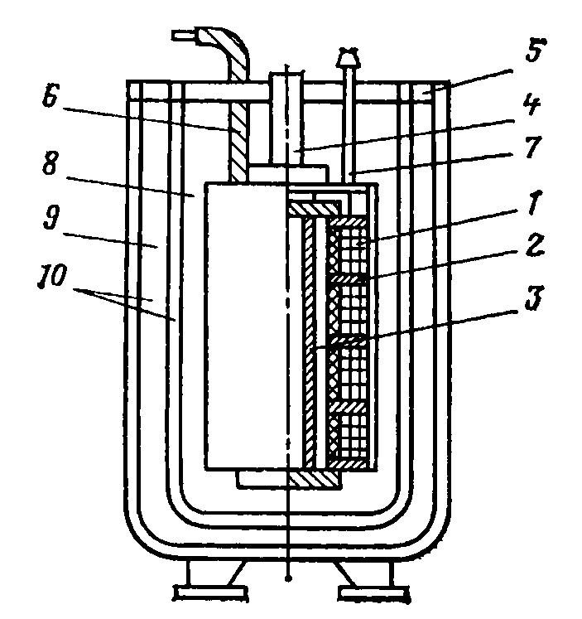2.127 –расм
Юқори ўтказгичли индуктив тўплагич асосий схемаси 2. 127 – расмда кўрсатилган. Тўплагич ўйилган қисм чўлғам- криостатдан иборат. Чўлғам 1. Бир биридан ажратилган параллел чўлғам бўлимсидан иборат 2. Катушка кўп симли кабелдан, юқори ўтказгичли ниобий – титан қоришмасидан тайёрланган.
Бўлим ва тўсиқ каркасга 3 маҳкамланади, труба орқали осилган 4 қопқоқга 5 маҳкамланади. Тўплагич юқори кучланишли кириш 6 ва ерга улаш жойидан 7. Креостат 2та алоҳида идишдан иборат, бири геливий ҳажм 8 ва азот ваннасида 9. Икки идиш ҳавосиз қатлам билан ажратилган 10.
Юқори ўтказгичли тўплагичлар югори индукция қийматига эга - 5 Тл гача ўртача ток зичлиги 4- 5 К ҳароратда.
Чўлғам разряди, конструктив қисми тўплагични кучайишни ҳисоблаш, мураккаб масала. Ечиш аниқлиги магнит майдонни, магнит системада аниқлаш. Кўндаланг ва бўйлама магнит майдонни ҳисоблаш учун ЭҲМ дан фойдаланамиз. Бир неча минутда ҳосил бўладиган майдонни ҳисоблайдиган индуктив ҳисоб учун ўртача геометрик масофа, охирги нуқталар фарқи, охирги элементлар, интеграл тенгламалар керак.

2. 19. Трансформаторни лойиҳалаш бўйича.

Электромагнит энергияга айлантириш ҳақидаги чуқур илмий билим трансформаторни лойиҳалаш ва ишлатиш учун зарур. Трансформаторни лойиҳалаш борасида техник топшириқларда кўрсатилади: номинал қуввати; фазалар сони; частота; номинал линия кучланиши биринчи ва иккинчи чўлғамда; уланиш группалари ва схемаси; совутиш тури; ишлаш ҳарактери ( доимий ёки қисқа такрорий); салт ишлашда энергия ёъқотилиши; салт ишлашда ток кучи %; қисқа туташувда кучланиш Ук %; ва ёъқотилиш қисқа туташувда.
Ҳисоблаш трансформаторни қуйидагича кетма-кетликда.
Магнит системаси чўлғам ва совутиш тизимининг конструктив тузилиши аниқлангандан кейин линия ва фаза токи, кейин трансформатор аниқ ўлчами . трансформаторнинг аниқ ўлчами д ва л дан (2.128-расм) трансформаторнинг электромагнит қуввати аниқланади.
(2.160)
Лойиҳалашда электромашина амалиётидан олинган коеффитсиентлар кенг қўлланилади.
. 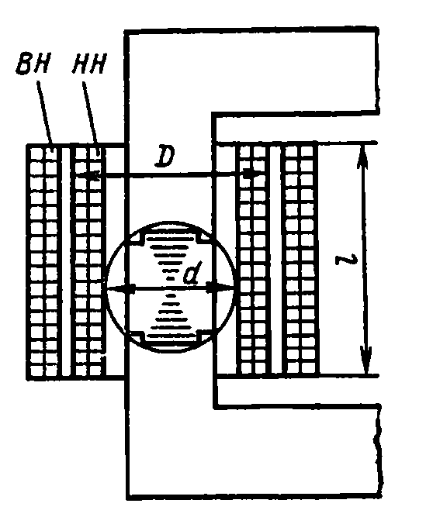2.128-расм
Паст кучланишли чўлғам ташқи диаметрини аниқлашда қуйидагидан Д =αд, α= 1,33÷1,45 мис ёки α= 1,41÷1,54 алюминийдан ўралган чўлғамлар трансформатор учун фойдаланилади. Мис ва метал орасидаги фарқ трансформатор оғирлиги учун зарур.
(2.161)
Куч трансформатори учун 1,1 дан 3,5 гача ўзгариб туради β катта қийматга эга бўлади. Қачон метал кўп, мис кам бўлса кичик қийматга эга, қачон мис кўп метал кам ишлатилган бўлса β қиймати келиб чиқади.[29]
(2.161) дан топамиз мис чўлғам учун , алюмин чўлғам учун.
Кейин электромагнит юкламани топамиз: Б - стержен индукцияси: Ж- ток зичлиги. Одатда Б= 1,4÷1,65 Тл, Ж= ( мис чўлғамли мой билан совутилган трансформатор учун). алюминий чўлғамли мой билан совутилган трансформатор учун Ж= мис чўлғамли қуруқ трансформатор учун Ж= . Алюминий чўлғамли қуруқ трансформатор учун Ж= .
Электромагнит юкламанинг танлови трансформатор габарит катталигига ва нархини қиммат бўлишига олиб келади. Кучайтирилган электромагнит юклама энергетик кўрсаткичларни пасайтиради, ΔУК % кучайтиради.
Тўғри ҳисоблаш чўлғам изолятсия оралиқларини, магнит ўтказгич билан изолятсияни, трансформатор ишончли ишлашини таъминлайди. Паст кучланиш чўлғамлари орасидаги оралиқ ярма билан 0,4 дан 3 см гача бўлиши трансформатор қуввати ва кучланишига боғлиқ. Катта қувватли трансформаторда алоҳида ўрин тутади, 35 кВ кучланишли трансформаторда ҳам алоҳида ўрин тутади. Юқори кучланиш чўлғамлари 220 кВ да 16 см стерженгача, 25 см деворгача бўлади.
Лойиҳалашда иссиқлик ажрлишини ҳисобга олиш муҳим ўрин тутади. Иссиқлик ажралишини ҳисоблаш трансформатор қисмлари ва мой ҳароратини аниқлашда керак. Энергия Йўқолиши чўлғам ва электромагнит ўтказгичларда иссиқлик ажралиши билан боради. ГОСТ юқори ҳароратли мой билан совутиладиган трансформатор учун қуйидафги ҳароратни белгилайди: чўлғам учун 105˚C, магнит система учун ( юза қисми учун) 115˚C ва мой учун 95˚C. Бу ҳарорат учун ташқи ҳаво ҳарорати 40˚C деб қабул қилинган. Ҳарорат 8˚C гача ошганда 2 марта камаяди.
Мой билан совутиладиган трансформаторда иссиқлик ишчи қисмдан мойга, мойдан бак деворига, деворлардан ўраб турган ҳаво қатламига тарқалади (2.129-расм). Мой билан совутиладиган трансформаторда чўлғам ва электромақнитдан иссиқлик мойга ўтади, иссиқ мой юқорига кўтарилади, совуқ мой бак деворлари бўйлаб пастга ҳаракатланади ва иссиқликни бак деворига тарқатади. Бак девоир ҳарорати билан ўраб турган ҳаво ҳарорати 10˚ фарқ қилади. Бак деворларида ҳавога иссиқлик тарқалади.
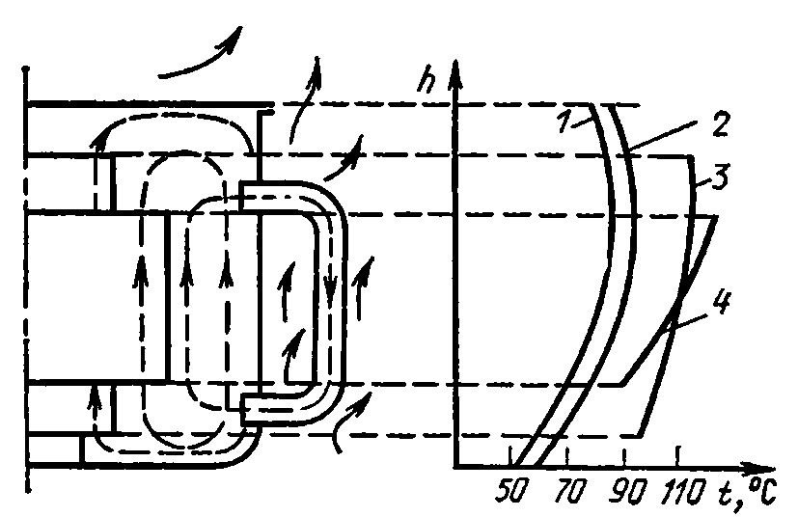2.129-расм
2.130 – расмда иссиқликни трансформатор бўйлаб тарқалиши кўрсатилган.
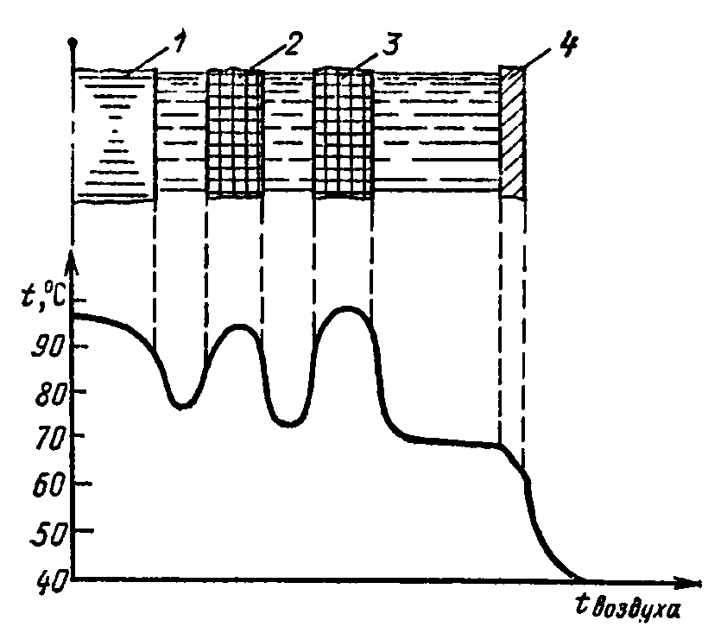2.130-расм
Қуруқ трансформаторда иссиқлик конвексия йўли билан ажралади.
Трансформатор иссиқлик жараёнини ҳисоблаш иссиқлик узатиш бўйича йиғилган малакага суянади. Ўрнатилган иссиқлик режими актив қисмлардан чиқаётган иссиқликни ошишига ва бу билан чўлғам изолятсия қатламига зиён етказмайди. Кейинги йилларда трансформатор лойиҳалашни автоматик системаси жорий қилинган.
2.20 . Совет иттифоқида ишлаб чиқарилаётган трансформаторлар.
СОБИҚ ИТТИФОҚ ДАВРИДА трансформатор созлиги урушдан кейинги йилларда яхши натижаларга эришди, бугунда СОБИҚ ИТТИФОҚ ДАВРИДА да ишлаб чиқарилган трансформаторлар жаҳон стандартларига жавоб беради. Совет иттифоқининг юқори кучланишли куч трансформаторлар олдинги қаторларда.
Запарожлик трансформатор заводи ишлиб чиққан бир фазалик ўзгарувчан токли АОДСТ – 667000/1150 ( 2.131- расм). Трансформаторлар ишлаб чиқаришда янги улаш схемаси ва изолятсия конструксиясидан фойдаланилган.
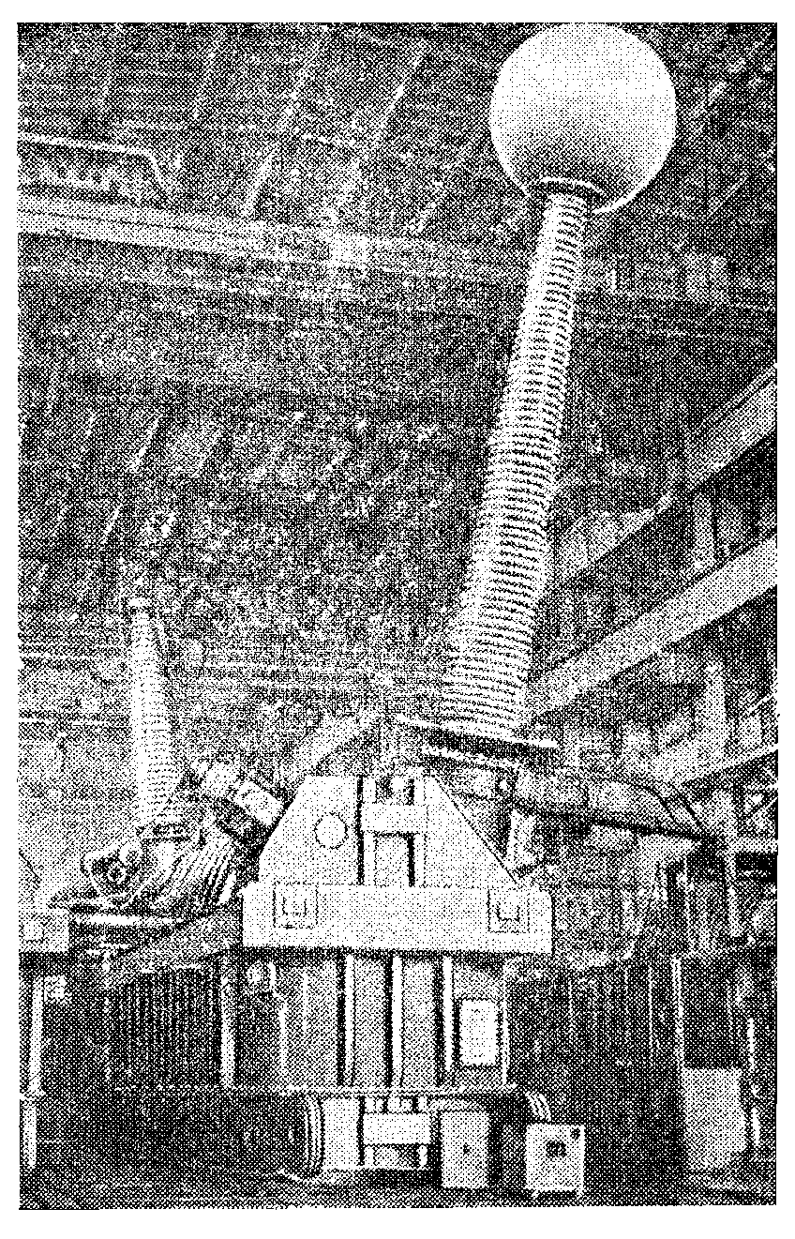2.131- расм
Трансформатор мойи билан биргаликда темирйўл транспортида ташилади, юк кўтариши 600 т бўлади.
Автотрансформаторлар қуйидаги маълумотлардан иборат:
Номинал қуввати, кВА
Ўрта ва юқори кучланиш чўлғами …………..667000
Паст кучланиш чўлғами………………………… 180000
Номинал кучланиш, кВ
Юқори кучланиш……………………………….1150/$\sqrt{3}$
Ўртача кучланиш……………………………..500/$\sqrt{3}$
Паст кучланиш………………………………….20
Қисқа туташув кучланиши %.............................11,5
Салт ишлаш токи , % …………………………… 0,35
Ўлчами, мм ………………………………… 15640 х 7250х 17000
Масса, кг ……………………………………...580000
Трансформатор ва автотрансформатор ҳарфлари қуйидагиларни билдиради.
- Автотрансформатор ( бошқа трансформаторда А ҳарфи ёъқ) .
Т - уч фазали
О - бир фазали,
П - паст кучланиш чўлғамида тармоқланиш,
C – совутиш тури
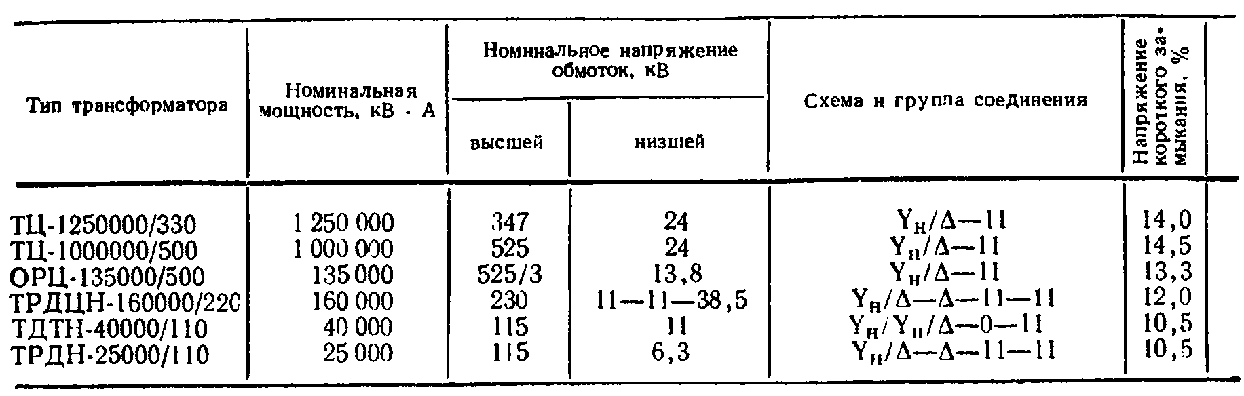
Таблитса 22
Ҳарфлардан кейинги сонлар суратда номинал қувватни, махражда юқори кучланиш чўлғамининг синфини белгилайди.
ТЦ – 1250000/330 типдаги трансформатор 1000 МВт турбогенератор блокининг биринчи кўпайтирувчи трансфотматори учун мўлжалланган. ТЦ – 1000000/500 эса 800 МВт турбогенераторли блок учун мўлжалланган. Бу трансформаторлар юқори изолятсия конструксиясига эга, ёъналтирилган мой айланиши паст кучланиш чўлғами орқали, назорат ўлчаш қурилмали трансформаторни автоматик ҳолда блок бошқарув системасига улаш имконини беради.
Трансформатор ОПЦ - 417000/750 ва ОПЦ - 135000/500 атон ва иссиқлик электрстанциясида блок генератордан кейин кўтарувчи трансфотматор учун мўлжалланган. Трансформатор конструктив тузилиши замонавий магнит оқимни шунтлаш системаси билан таъминланган, янги конструктив тузилишга кўра асосий ва кўндаланг ҳимоя қатлами осонлаштирилди.
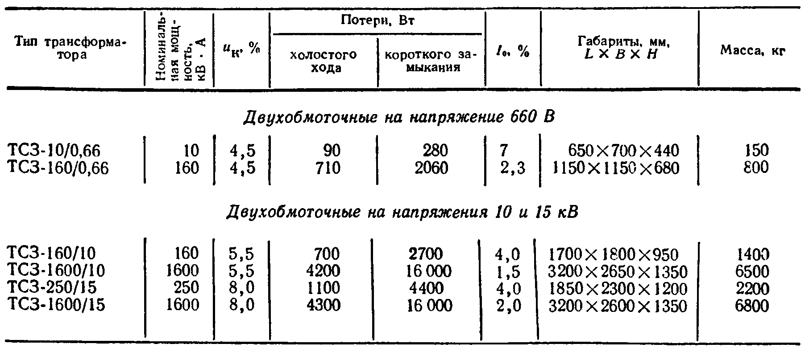
2.3 – жадвалда СОБИҚ ИТТИФОҚ ДАВРИДА да ишлаб чиқарилган трансформаторлар техник маълумотлари келтирилган.
Мойли уч фазали трансформатор ТМ – 250/10 кенг тарқалган магнит ўтказувчи ҳисобланади. Трансформатор тайёрлашда техник жараён чўлғамни ёпиқ магнит ўтказгишга киргизилади. Трансформатор русумлари габарит ва оғирликни 5 % га камайтиради. Электротехник пўлат ишлатиш 8% га камаяди, трансформаторнинг энергетик характеристикаси ошади. Мойли трансфотматорлар русумси ТМ, ТДЦ, ТМТН, ТПДЦН, ТЦ кучланиш 10, 35, 110 ва 220 кВ, қуввати 25 дан 630000 кВА ишлаб чиқарилади.
Уч фазали қуруқ трансформатор ҳимояланган муҳит учун ТC 3 бинолар ичига ўрнатиш учун мўлжалланган. Ёнғинга ҳавфсиз, трансформатор ҳимоя қобиқ билан ўраглан, актив қисмларга, ёт нарса тушишидан ҳимояланган, совутиш ҳавосини йўлини беркитади.2. 4 – жадвал.
Кам қувватли трансформаторлар уй жиҳозларини, радиотехникани, электр линияларини электр энергия билан таъминлашда ишлатилади. Уларнинг тури ҳар хил.
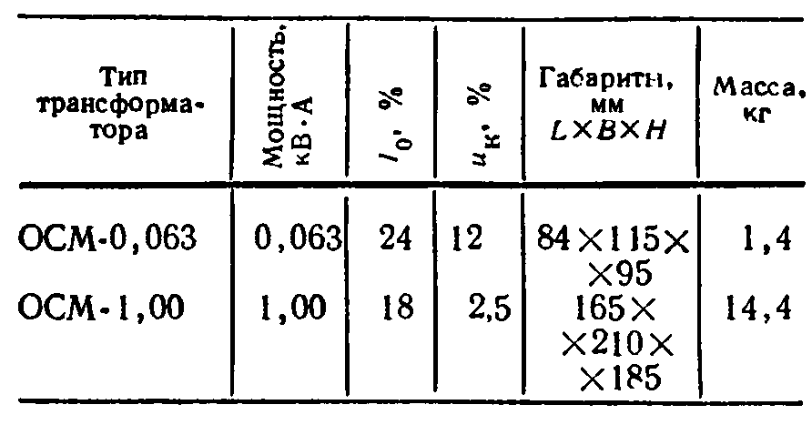
2.5 –жадвалда бир фазали қуруқ трансформаторлар кўп тармоқли русумси ОCМ келтирилган. Трансформаторлар ўлик иқлим ва тропик жараён, совуққа чидамли. Қуввати 0,063; 0,1; 0,16; 0,25; 0,4; 0,63 ва 1 кВА. Кучланиши 0,38 ёки 0,22 кВ га тенг.
Электр саноатида ишлатилиши, йўналиши бўйича ҳар хил трансформаторлар ишлаб чиқарилади. Трансформатор агрегати ЭОДЦНК- 83300/220 кучли ферросплавли электр печлар учун мўлжалланган. 220 кВ линиясига уланади. Юқори кучланиш чулғами мисдан тайёрланган паст кучланиш чўлғамига маҳкамланган. Бўлимда узиб улаш қурилмаси ҳимояланган. Ростлаш сони 27. 26700кВА қувватда иккиламчи кучланиш 0,325кВ, Паст кучланиш тармоғида ток 82156 А га тенг. 18680 кВА қувватда кучланиш паст кучланиш чўлғамида 0,175 кВ бўлса, иккиламчи чўлғамида ток 106800А. Трансформатор оғирлиги 152000 кг.
Тиристорларга ўзгармас ток бериш учун ТСЗП – 4000/10 трансформатори ишлаб чиқарилган. Титрашдан кейин кучланиш 825В ва ток 4000 А электр линия тиристорлари учун мўлжалланган трансформаторлар экскаватор урилишига ва силкинишга чидамли бўлиши керак. Улар кучли чангли муҳитда ва -50˚C ҳароратга чидамли.
Электр бурғулаш қурилмалар учунТМТБ – 630/10 трансформатор мўлжалланган. Улар бир вақтда электр бурғулаш ва кўтаришколона трубаларини таъминлайди ва электр бурғулаш кучланишини ростлаш бўйича катта диатирқишонга эга.
Трансформаторлар ТМПН -160/2,05 кучланиши 380- В бўлган асинхрон электр мотор учун мўлжалланган. Электр мотор нефт қазиб олишда чуқурча тушуриладиган электронасосда ишлатилади. Скважинад чуқурлик ошиши билан асинхрон моторда кучланишни ростлаш учун босқичма –босқичли кучланишни ростловчи қурилма зарур: 2200-2125-2050-1975-1900. Трансформатор оғирлиги 1100кг.
Паст кучланишли контактли пайвандлаш аппаратлари учун ОCБК-25/75 трансформатори мўлжалланган. Паст кучланишли чўлғамнинг номинал токи 9000 А. Қайта қисқа режимда номинал токи 25000 А. Ростлаш босқичлари сони саккизта. Оғирлиги 110 кг.
Саноатни ва қишлоқ хўжалигини электр энергия билан таъминлаш учун комплект подстанциялар ишлаб чиқилади. Булар ўз ичига куч трансформатори ва паст кучланиш ва юқори кучланиш бошқарув қурилмалари билан жиҳозланган. Кўмир шахталаридаги электромоторни энергия билан таъминлаш учун портлашдан ҳимояланган трансформаторлар мавжуд. (2.132- расм).
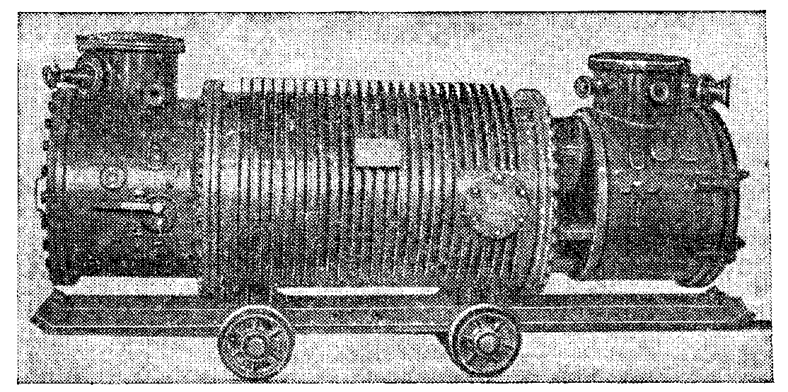
2.132- расм
Энергосистема ишончли ишлаши учун ҳар хил реакторлар ишлаб чиқарилади. Шунтловчи реакторлар линияда заряд қувватини мувозанатлаш билан бирга, юклама камайганда қисқа туташув вақтида кучланиш кўпайишини ва линияни тўғридан тўғри энергия манбаига улашга хизмат қилади. Юқори тебранишлар линияси сифатида электр линияларида тиристорли ўзгартирувчилар қўлланилади.
Ўзгарувчан токни юқори тебранишларини филтрлаш учун филтрловчи ва силлиқловчи реакторлар ишлаб чиқарилади. Силлиқловчи реактор янги русумлари ярмасиз битта ўзакли тузилишга эга. Ўзак бир ҳил энли пўлат листдан иборат ва бўлак пакетга йиғилади.
Силлиқловчи реаcтор ФРОС-65/05 номинал токи 250А, индуктивлиги 1,5 Гн, оғирлиги 82 кг.
1500 кВ доимий ток подстанциялари учун реактор РОЛДЦ -1200/4/800 ишлаб чиқарилган. 50 Гс частотада белгиланган қуввати 1800 кВА. Номинал доимий ток 1200 А. Индуктивлик 4 Гн, кучланиш синфи 800 кВ, трансформатор оғирлиги 396 кг. Бундай подстанциялар учун филтрли реакторлар ва юқори частотали анодли реакторлар ишлаб чиқарилган. Реакторлар трансформатор ишлаб чиқариш саноатида ўз ўрнига эга.
Кўриб чиқилган машиналар трансформатор ишлаб чиқаришни айрим турларини ўз ичига олади ва ишлаб чиқариш турли ҳиллигидан хабар беради.

3 -БОБ
Асинхрон машиналар
3.1. Асинхрон машиналарнинг тузилиши ва ишлаш принсипи.

Асинхрон машиналар қачонки бўлганда умумий машиналар турига киради. Бу майдонда статор ва ротор бир бири билан қўзғалмас боғланган, бу ротор ва статор частоталари ҳам мутаносиб боғланган, , бу ерда - статор ва ротор частотаси.
Агар статор майдони ва ротор айланиши йўналишлари мос келганда (3.1 расмда) $ω$_{р} бурчак тезлиги мусбат белгисига эга бўлиб, айланиш йўналишлари қарама-қарши бўлганда манфий бўлади. Бурчак тезлигида белги ҳисобга олиниши лозим.
Асинхрон (носинхрон) машиналарда роторнинг айланиш частотаси тор тирқиш ($ω$_{р}$≠ω$_{с}) бўлганида айланиш майдони частотасига тенг бўлмайди. Белгиланган режим остида асинхрон машиналарнинг роторини механик айланиш частотаси паст ва синхрон айланиш майдони частотасидан юқори бўлиши мумкин,шу билан бирга ротор айланиш майдонига қарама-қарши томонга ҳам айланиши мумкин.
Асинхрон машиналар майдонга нисбати бўйича тўртта ишлаш режимида айланиш частотасига боғлиқлигидан қатъий назар ва ротор айланиши йўналиши билан фарқланади.(3.1.расм) Қачонки 0$<ωр<ωс$бўлса ҳаракатланиш режимидаўз ўрнига эга бўлади,генератор режимида$ω$_{р}$<ω$_{с}$<<+$₀₀ бўлади. Бу режимда катта частотада майдон қайси томон айланаётган бўлса роторҳам шу томон айланади. Тормозланиш режимида асинхрон машиналарнинг ротори айланиш майдонига қарама-қарши томонга айланади. Қачонки қўзғалмас роторли асинхрон машинадан фойдаланилса ($ωр=0$),бунда асинхрон машиналарнинг трансформаторли ишлаш режими ўз ўрнига эга бўлади.(3.1.а расм)
Асинхрон машиналар назариясида айланишнинг нисбий частотаси –сирғаниши деган тушунча кенг қўлланилади. $〔$(3.1.) қаранг〕3.1.б расмда асинхрон машиналарнинг сирғаниш функциясида ишлаш режими тақдим этилган. Моторь режимида асинхрон машина 0$<s<1$ электр энергиясини механик энергияга ўзгартириб беради. Генератор режимида эса, қачонки 0$>s>- °°$бўлса, асинхрон машина ротори частота билан айланиш майдони томонга аксари бир вақтда айланади. Шу билан механик энергия электр энергиясига ўзгаради. Тормозланиш режимида механик ва электр энергия иссиқлик ҳосил қилади. Қоида бўйича бу режим тезда тўхташ учун қўлланилиб, қисқа муддатли бўлиши мумкин. Транспорт режими $s=$1 кучланиш фазаси ва тебранишсини бошқаришда қўлланилади.

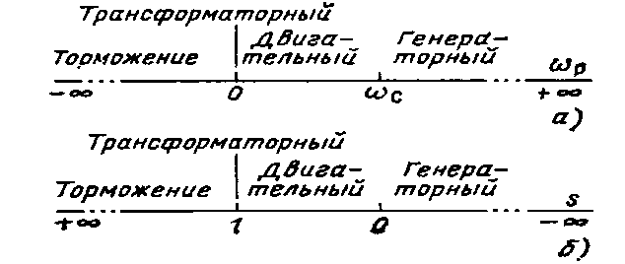

3.1. расм. Асинхрон машиналарнинг ишлаш режими:
а- ротор айланиш частотаси шкаласида; б- сирғаниш шкаласида
Мотор сифатида асинхрон машиналар энг кўпоммалашган.Ундан асосий моторь сифатида саноатда, қишлоқ хўжалигида ва турмушда кенг қўлланилади. Биргина ягона туркумдаги қуввати 0,6дан 400 кВт гача бўлган асинхрон моторлар бизнинг мамлакатимизда ҳар йили 10 млнтагача ишлаб чиқарилади.0,6 кВт қувватли асинхрон микромоторлар йилига бир неча млн.тагача тайёрланади.
Электротехника саноати қуввати катта диапозондаги асинхрон моторларни ишлаб чиқаради.
Асинхрон моторларнинг қуввати чегараси – бир неча ўн мегаватт бўлади. Индикаторли тизимда ҳисса ваттдан 100 ваттгача қувватли асинхрон моторлар қўлланилади.Умумий аҳамиятдаги моторнинг айлананиш частотаси айл/мин 3000дан 500 гача бўлади.
Генератор режимида асинхрон машиналар жуда кам қўлланилади.Асинхрон машиналарда зазорида (тирқиш) майдон ҳосил қилиш учун реактив қувват зарур бўлади, у тармоқдан ёки реактив қувватнинг бошқа манбаларидан тортиб олинади. соs$φ=1$,асинхрон моторлар ишлаб билмайди.Бу асинхрон машиналарнинг сезиларли камчилиги бўлиб, уларни генератор режимида қўллашни чеклайди.
Асинхрон машиналарда энергияни электромеханик ўзгартиришда бошқа машиналардаги каби энергия иссиқликка ўзгариши содир бўлади. Асинхрон машиналар роторида электрли йўқотиш сиғанишга пропорционал бўлади:
Р_{э2}$=Р$_{эм}S, (3.2)
Бу ерда $Р$_{эм} электрмагнитли қувват-
Машинанинг ҳаво тирқиши қувватидир.
Қаерда унча катта бўлмаган жоиз сирғанишда (s$==1÷4\%)$энг кўп электр энергия механикка ўзгариши учун асинхрон машиналарда электр симлардан фойдаланилади. Чуқур сирғанишда(s$=10÷50\%)$ асинхрон машиналардан жуда кам фойдаланилади, бунда жуда кўп ҳолатларда тармоқдан олинаётган қувватнинг каттагина қисми иссиқликка ўзгаради ва у машинанинг фаол қисмидан иссиқлик қайтарилиши билан боғлиқ бўлган қийинчиликлар туфайли асинхрон машинанинг ўлчамларини катталашувига ва КПДнинг пасайишига олиб келади.
Роторда йўқотишнинг мавжудлиги сирғанишга боғлиқликка пропорционалдир,- асинхрон машиналарнинг ўзига хослигининг яна бир томони шундаки, бошқа турдаги электрли машиналардан фарқланиши ўзаро боғлиқлигигидадир.
Агар роторнинг чўлғами берк контурни ифодаласа, унда роторга тушаётган барча қувват s$=1 сирғаниш$да иссиқликка айланади. s$=0$ сирғанишда қувват роторга тушмайди. 0 дан 1 гача бошқача сирғанишдамотор режимида электр магнитли қувват механик қувватга ва иссиқликка ўзгаради, генератор режимида эса электрли ва иссиқликка ўзгаради.
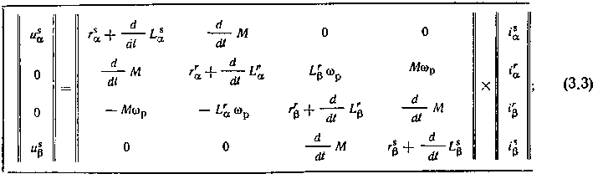

Асинхрон моторнинг конструктив ижросида- ўта оддийси энг кўп оммалашишга эришди.
3.2. АСИНХРОН МАШИНАЛАРДА ЭНЕРГИЯГА ЎЗГАРИШИ ЖАРАЁНИНИ МАТЕМАТИК ТАЪРИФИ
Асинхрон машиналарни тенглаш-тиришга эришиш учун идеаллаштирилган икки фазавий асинхрон машинани кўриб чиқамиз. Ҳаво тирқишига эга идеаллаштирилган машинада юқори гармоника ва айлана майдон мавжуд эмас3.2. Расм. Идеаллаштирилган асинхрон машина модели
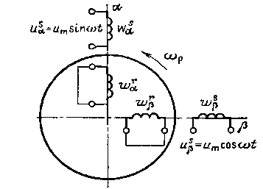

Ротор ва статорда иккифазавий бир хил чўлғамлар сонига эга симметрик маши-на$w$_{a}^{s}=$wβ$^{s}=$w$_{a}^{r}=$wβ$^{r=} (3.2.расм)
Асинхрон машиналарни бараварлаштириш умумлашма машиналарни бараварлаштиришдан олинади (1.110 расм). Қўзғолмас учун координат тизимида кузатувчи статорга нисбатан$a$,$β$ қисқа чўлғамли роторли и_{a}^{r}=и$β$^{r}=0 асинхрон машинани дифференциал бараварлаштириш қуйидаги кўринишда бўлади:
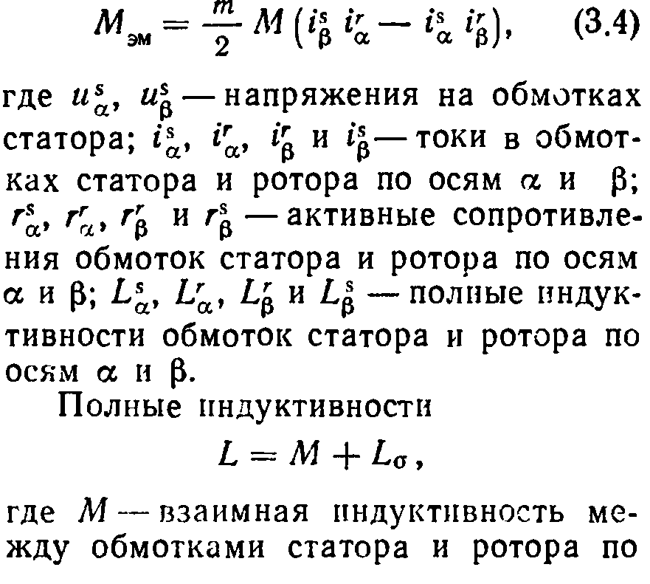

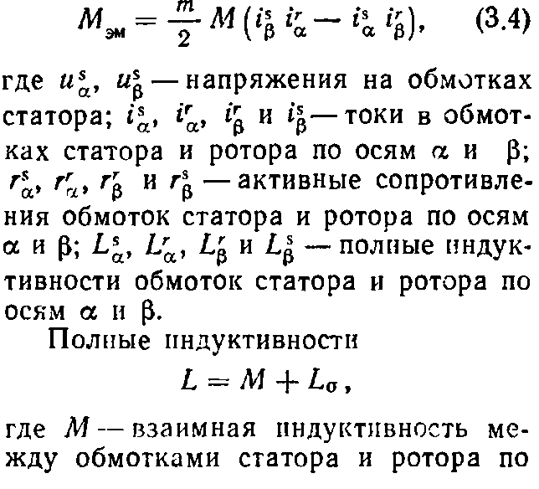
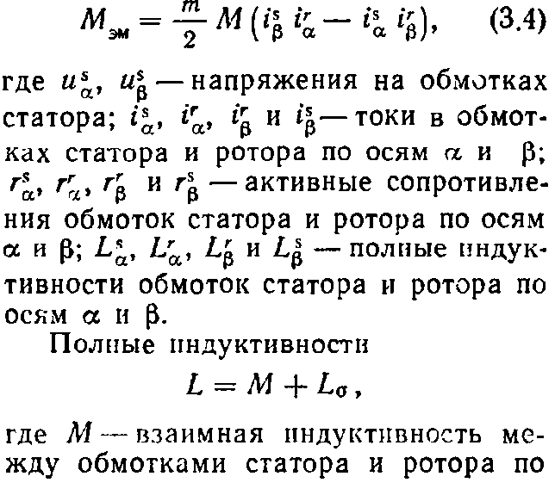
Қаердаки и_{а}^{s}, и$β$^{s}- статор чўлғамидаги кучланиш; а ва $β$ ўқ бўйича ротор ва статор чўлғамидаги ток; а ва $β$ ўқ бўйича ротор ва статор чўлғамидаги фаол қаршилик; а ва $β$ ўқ бўйича ротор ва статор чўлғамидаги тўла индуктивлик
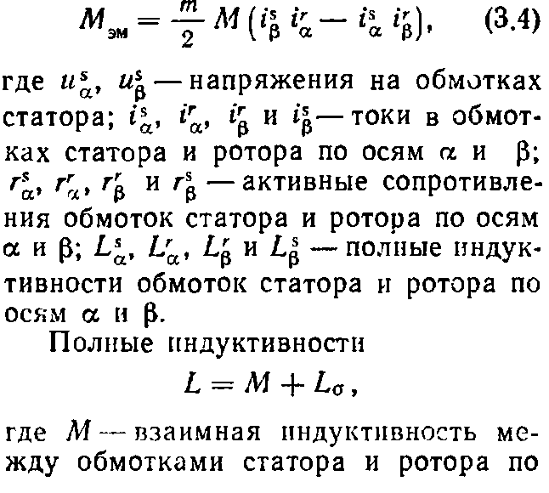
Тўлиқ индуктивлик L=М+L_{о}, бу ерда М- а ва $β$ ўқ бўйича ротор ва статор чўлғамидаги орасидаги ўзаро индуктивлик;

L_{о}-чўлғамни сочилиш индуктивлиги.
(3.3) ва (3.4.) тенгламада ўткинчи ва белгиланган режимларда асинхрон машиналарда энергиянинг ўзгариш жараёнини тасвирланган.
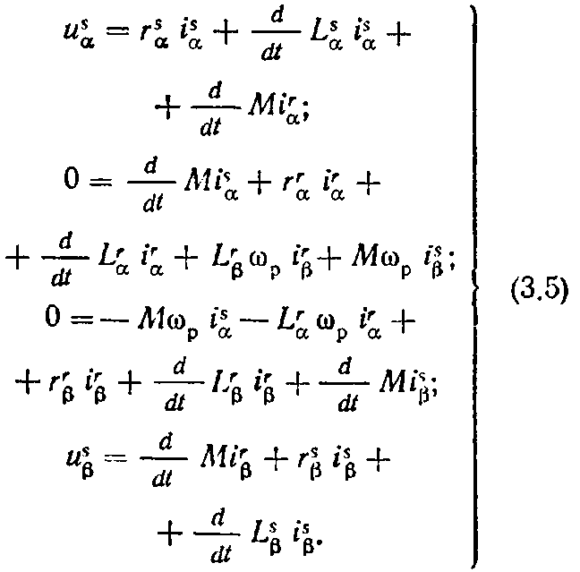

Қўзғолмас чўлғам учун тенглама ҳам трансформатордаги каби ёзилади, айланаётган чўлғам кучланишида ЭДС ва ЭДС трансформаторли айланиш бўлади.
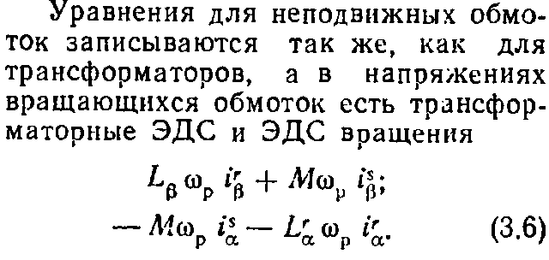

Реал айланаётган машина каби реактив қувват ва йўқотишлардаги токни сақлаган ҳолда (3.3) ва (3.4.) тенглама сохта қўзғолмас ротор чўлғами учун ёзилган. Трансформаторли ЭДС ва ЭДС айланишда машина ротори ва статор чўлғамидаги кучланиш мувозанатлашади.〔(3.5)қаранг〕
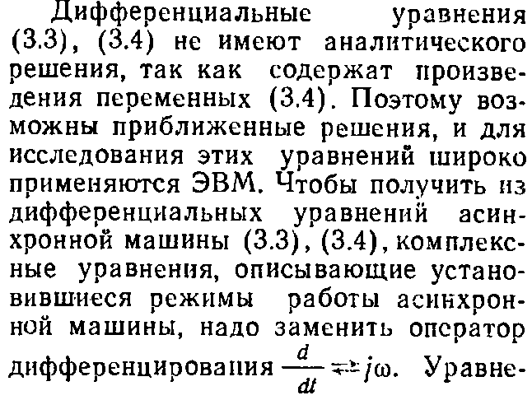
(3.3), (3.4.)дифференциал тенглама аналитик ечимга эга эмас, шундай қилиб у ўзгарувчан асардан иборат.(3.4) шунинг учун ҳам тақрибий ечим эҳтимоли бўлиши мумкин, ана шуни тадқиқ қилиш учун ЭХМдан кенг фойдаланилади. Дифференциал тенгламадан асинхрон машина олиш учун (3.3),(3.4),асинхрон машина иши режимини белгилашни тавсифловчи уйғун бирликдаги тенглама, дифференцияловчи операторни ўзгартириш керак, асинхрон машиналар кучланиши тенгламаси қуйидаги кўринишда бўлади:
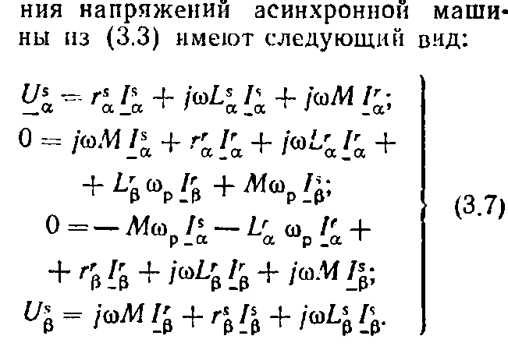

Белгиланган режада кучланиш тенгламаси ва ҳаракат тенгламаси бр-бирига боғлиқ бўлмаган ҳолда қараб чиқилади,шунинг учун кучланиш тенгламасини таҳлил қиламиз.
Шундай қилиб симметрик машинани кўриб чиқамиз, статор чўлғами параметрлари мақсадга мувофиқ белгиланади
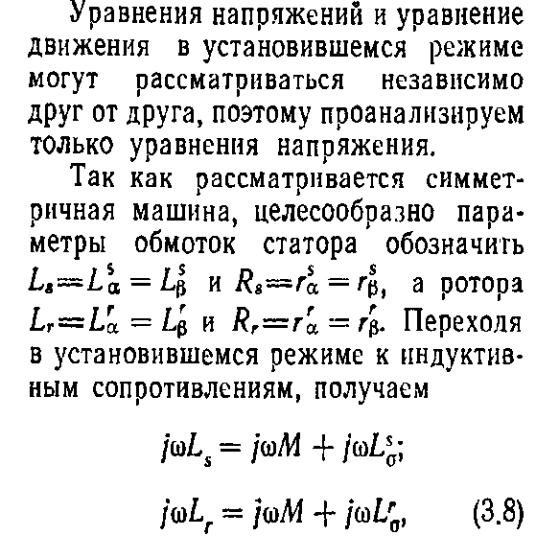
Роторники бўлса
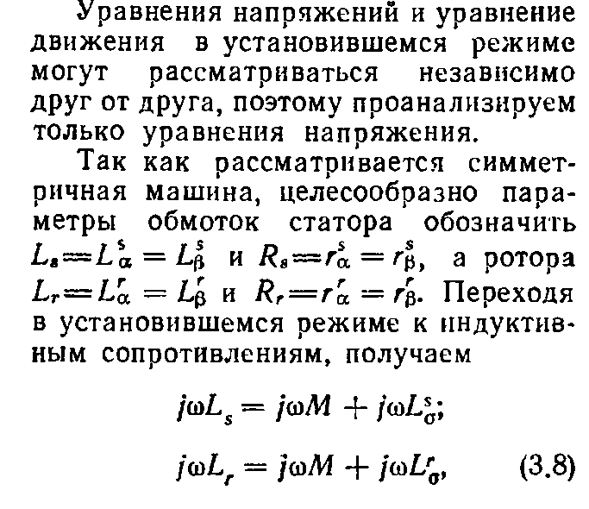
Индуктивли қаршиликли белгиланган режимгаўтишда

ни ҳосил қиламиз.
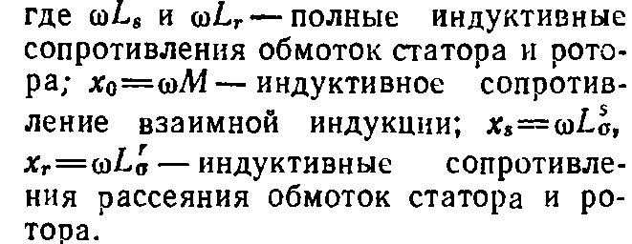
- ротор ва статорни чўлғамини тўлиқ индуктив қаршилигини билдиради.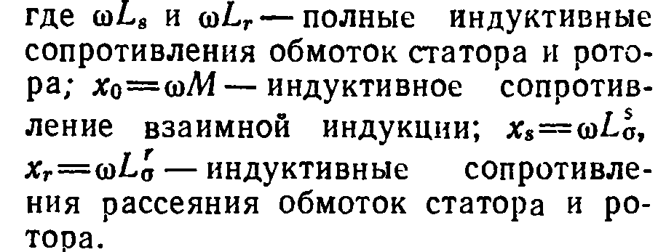эса
ўзаро индукциянинг индуктив қаршилиги; ротор ва статор Асинхрон машинада ўтказилган таҳлилнинг муайян жараёнида чўлғамини сочилиш индуктивлик қаршилигини (3.7) кучланиш тўрт тенгламасидан иккитасига ўтиш мумкин бўлади, агар умумловчи кучланиш, ток ва қаршилик боғламига мурожаат қилсак (1.12 $§$ қаранг)
Cамарали векторларuга дастлабки киришда ротор ва статор кучланиши U_{s,} U_{r, токлар} I₈ ва I _{r} , шунингдек қаршилик учун R_{s} R^{r} ва индуктивликL_{s} L_{r}, (3.7) дан қуйидагини оламиз
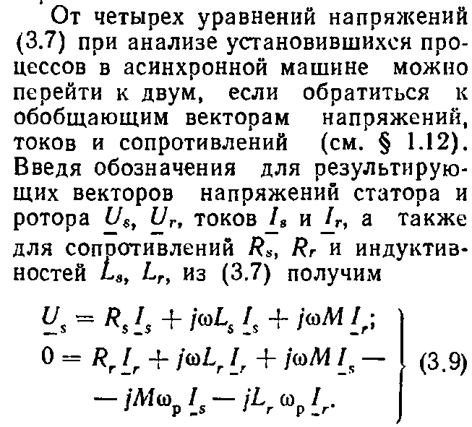

Асинхрон мотордаги қувватни ҳисоб-лаганда у статор чўлғамидан ротор чўлға-мига узатилади ва
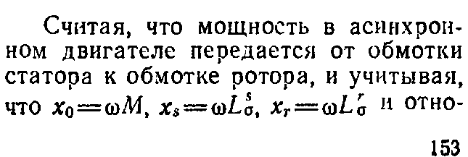
Айланишнинг нисбий частотаси v=$ω$_{р}$/ω$
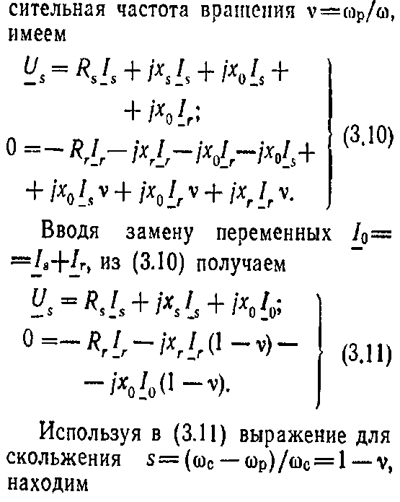
га эга бўламиз. Ўзгарувчан I₀=I₈I_{r} ни киритиб (3.10) қуйидагига эга бўламиз.
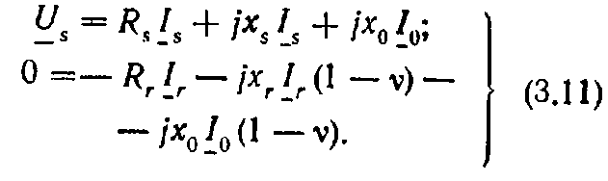

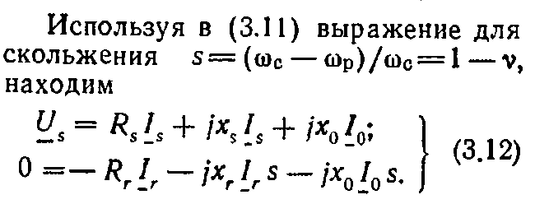
(3.11)сирғаниш учун ифодадан фойдаланиб, s=($ω$_{c}-$ω$_{p}/ $ω$_{c}=1-v ни топамиз.

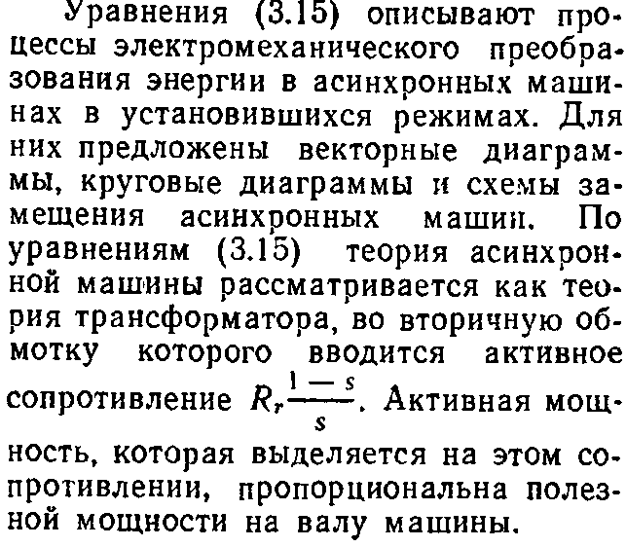
ЭДСни киритиб юксиз юришда 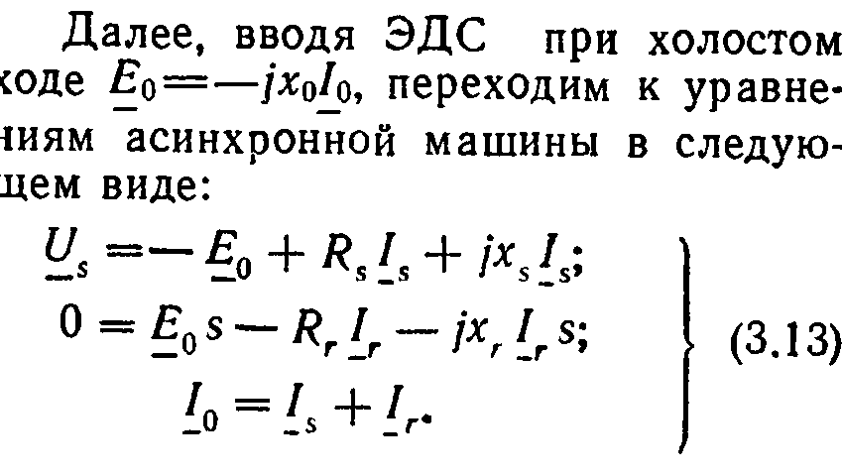асинхрон машинани қуйидаги кўринишига ўтамиз.

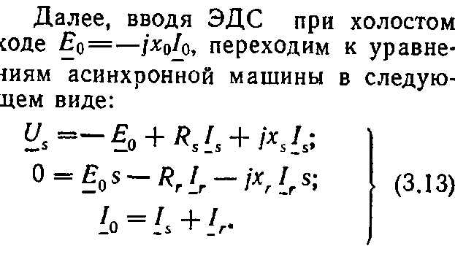

Е₀, электр ҳосил қилувчи куч ёки баъзида уни ЭДСга қарши куч ҳам деб аташади, чунки у тармоқдаги кучланиш-ни мувозанатлайди. Қачонки валга тушадиган юкламада машина тармоққа уланган бўлса,U₈$≈≈$-E₀ нолга тенг бўлади ва машина чўлғамидаги ток нолга яқин бўлади.
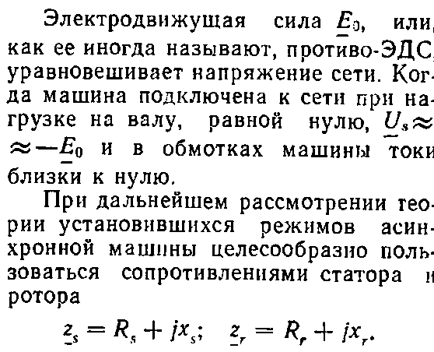
Асинхрон машиналарни белгиланган режимдаги назариясини келгусида кўриб чиққанда ротор ва статорнинг қаршилигидан фойдаланилса мақсадга мувофиқ бўлади
(3.13) иккинчи тенгламани s га бўлиб,асинхрон машинанинг тенгламасига эга бўламиз.
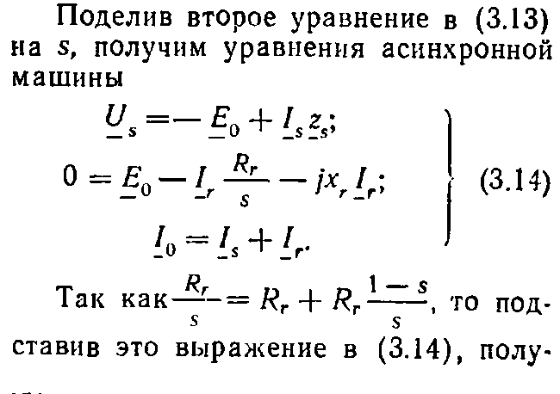

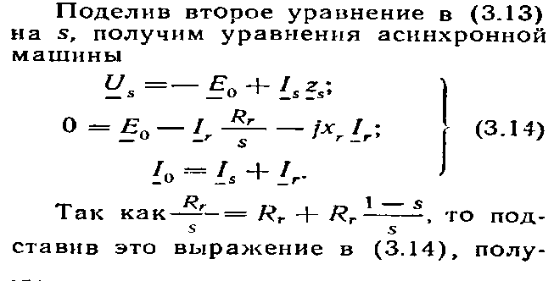
Шундай қилиб бу ифодани қарши қилиб қўйиб
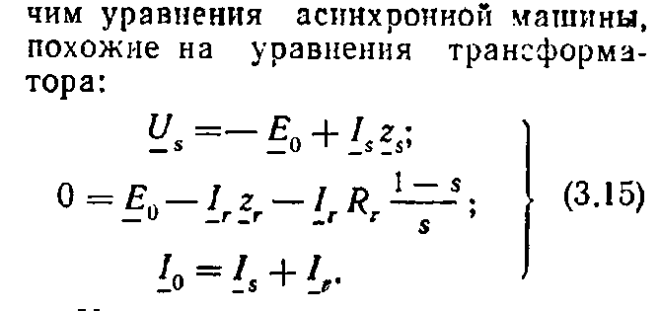
(3.14) трансформатор тенгламасига ўхшаш асинхрон машина тенгламасига эга бўламиз

(3.15)даги тенглама белгиланган режимларда асинхрон машинанинг электрмеханик жараёнларнинг энергияга ўзгаришини ифодалаб берилган. Улар учун векторли диаграмма, айлана диаграмма ва асинхрон машиналарни алмашиш схемаси тақдим этилган.(3.15) тенгламаси бўйича асинхрон машиналар назарияси трансформатор назарияси каби кўриб чиқилади, иккиламчи чўлғамга фаол қаршилик киритилади. Фойдали қувватдан ажралиб чиқадиган қаршилик машина вали фойдали қувватига пропорционал бўлади.
3.3.АСИНХРОН МАШИНАЛАР КОНСТРУКЦИЯСИ
Муболаға қилмасдан айтиш мумкинки, саноат ишлаб чиқаришида асинхрон моторлар ҳаракатга келтирилади. Ҳозирги вақтда сон-саноқсиз миқдорда ягона русумдаги асинхрон моторлар ишлаб чиқарилмоқда. 4А асинхрон машиналарнинг асосий русумси ўз ичига 0,4дан 400 кВтгача бўлган моторларни ўз ичига олади. 400 кВтдан юқори қувватли ягона русумдаги машиналар ишлаб чиқарилади.АИ асинхрон машиналарнинг ягона русумси ишлаб чиқилган, СЭВ(ҳукуматлараро иқтисодий ташкилот) аъзо мамлакатлари томонидан ишлаб чиқарилмоқда.
Асинхрон машиналарнинг конструкцияси иккита асосий хилга бўлинади: фаза роторли ва қисқатуташтирилган роторли. Қисқатуташтирилган роторли моторлар энг кўп оммалашган, 4А русумдагисида 400 кВтни ҳам ҳисобга олган ҳолда ҳамма қувватлар тўла қувватда бажарилади. Қисқатуташтирилган роторларнинг чўлғами алюмин қўймаси ва қотишмасидан тайёрланади. Қўйиб қоплашда бир вақтнинг ўзида ёриқда ётган таёқча (стержень) турланади ва юк ташувчи машинани мувозанатлашни мустаҳкамлаш учун қисқа туташувли халқада штир ва ён юзасида шамоллатиш куракчалари жойлашган. (1.20 ва 3.3. расмга қаранг)
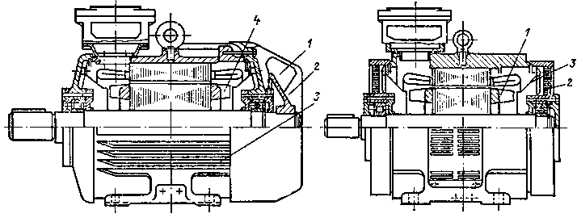

3.3. Расм. 4А250 асинхрон моторь (ҳимоя даражаси 1Р44)
Асинхрон махсус машиналар ва йирик машиналарнинг қисқа туташтирилган ротори яхшиланган ишга тушириш тавсифи пайвандлаш орқали бажарилади. Мис ёки латундан тайёрланган роторнинг стерженлари қисқа туташувли тирқишга эга бўлган халқага пайвандланади, пайвандлаш олдидан ана шу тирқишга чўлғамнинг таёқчаси қўйилди.
Фазавий роторли асинхрон машиналар роторда айлана ва тўғрибурчакли чўлғамга эга бўлади, у ҳам худди статор чўлғамидаги каби бажарилади.
4А русумсидаги қисқа туташган роторли асинхрон моторларни совутиш усули ва ҳимоялаш даражаси бўйича икки хил турга бўлиш мумкин. Ёпиқ машиналар, 1ммдан кўп диаметрдаги предметлар ва турли йўналишдаги сачровларни уни ичига тушишидан ҳимояланган ва ташқи шамол пурковчи вентиляторга эга (3.3.расм). 14254-69 ГОСТ бўйича бажаришда 1Р44 белгига эга.
Машинада 1Р23 белгили ҳимоя даражаси бўйича конструкциясининг иккинчи хили ҳисобланади. (3.4 расм)
Бундай машиналарда ток узатувчи машина қисмларини айлантирувчи 12,5 ммдан ортиқроқ диаметрдаги қаттиқ предметлар ва қўл бармоқларининг тегиб кетиш эҳтимолидан ҳимоялашни таъминлайди.1Р23 бажарилганда вертикалига 60⁰ бурчак остида тушаётган томчини машинанинг ичига киришидан ҳимоя қилади.
Баъзида бундай ижро томчидан ҳимояловчи деб ҳам айтилади.
Юпиқ моторда ташқи шамол пуркаш вентилятор 1 (3.3.расм) орқали амалга оширилади, 2 айланма ғилоф,3 мотор станинининг иссиқлик узатишини яхшилаш учун у бўйлама радиал қиррага эга бўлади.Роторнинг вентиляцион курракчалари чўлғамнинг олд

қисмидаги ўта қизиган иссиқликни қайтариб 4 машина ичидаги ҳавони аралаштиради.
1Р23 ҳимоя даражаси бўйича моторда ҳимоялашни бажаришда шамоллатишнинг икки томонли симметрик радиал тизим қўлланилади.(3.4.расм)
Тўсиқлардаги тешик орқали машинага кирувчи ҳаво станиндаги тешик орқали чиқади. Машина ичидаги ҳаво босими куракча орқали ҳосил қилинади 1, ротор чўлғамининг қисқа туташуви билан бирга қўйилган, диффузорлар 2, подщипниклар тўсиғига қотирилган 3, ҳаво новини йўналтиради.
3.1. ва 3.2 таблицада мотор қувватини ўқи баландлигида айланишини мувофиқлаштириш кўрсатилган қувват шкаласи ўрнатиш ўлчами билан боғлиқ бўлади. 220,380 ва 660В моторларининг номинал кучланиши. Ўқ айланиши баландлиги 17 ушбу русумда жойлаштирилган.Фазавий ротор моторларида ротор чўлғами айлана сим ёки тўғрибурчакли кесма мисдан қилинган стержень тўкма қилиб бажарилади. Фазавий роторли моторнинг умумий кўриниши 3.5 расмда кўрсатилган.
Фазавий роторли машинанинг ажралиб турадиган ўзига хослиги шундаки бошланиши туташиш ҳалқасидан чиқувчи ротор чўлғамида айлана сим ёки тўғрибурчакли кесма мисдан қилинган стерженнинг мавжудлигидир.
Туташув халқаси тугуни станиндан чиқарилган, туташув халқаси эса ғилофдан чиқарилган (3.5 расм). Консол типидаги -туташув халқаси тугуни.
Туташув халқаси пласстмаси билан прессланган,мотор валига ўтказилади, улар мис ёки чўяндан тайёрланади.Ротор чўлғамининг охиридаги чиқармаси ротор вали ички тирқиши орқали учта ҳалқага тўғри келади. Ротор чўлғами юлдузчага бирлаштирилади.
Ток узатувчи аппарат чўтка ва чўтка ушлагичдан иборат. Чўтка ушлагич бармоқнинг изоляция қилинган қисмига қотирилган, металсимон охири эса бўртма подшипникли тўсиққа бураб қўйилган.
1Р23 ва 1Р44 фазавий роторли моторларни ҳимоя даражаси ва шамоллатиш тизими 3.3.таблицада кўрсатилган. Унда ўқнинг айланиш баландлиги ва қуввати ва айланиш частотаси ўртасида алоқа келтирилган.

Русумли электрли машиналарни тайёрлашда максимал унификациялашга катта эътибор қаратилмоқда, шунинг учун ҳам кўпгина деталлар машиналар учун худди қисқа туташтирилганникидек бир хилда бўлади, фазавий роторлида ҳам худди шундай бўлади.
Фазавий роторли ёки қисқа туташтирилган асинхрон машиналар статори станина ва чўлғамли магнит ўтказгичдан иборат. Статорнинг магнит ўтказгичи бир-биридан изоляция қилинган ва ички тирқиш юзасига эга электртехникавий пўлат тўшамадан йиғилади.

3.1.Таблица. ўқ айланишининг баландлиги қувватининг мувофиқлаштирилиши
Ўқнинг айланиши балландлиги hмм | Моторнинг қуввати. кВт қутблар сонида |  |  |  |  |  | Ўқнинг айланиши балландлиги hмм | Моторнинг қуввати. кВт қутблар сонида
 | 2р=2 | 2р=4 | 2р=6 | 2р=8 | 2р=10 | 2р=12 |  | 2р=2 | 2р=4 | 2р=6 | 2р=8 | 2р=10 | 2р=12
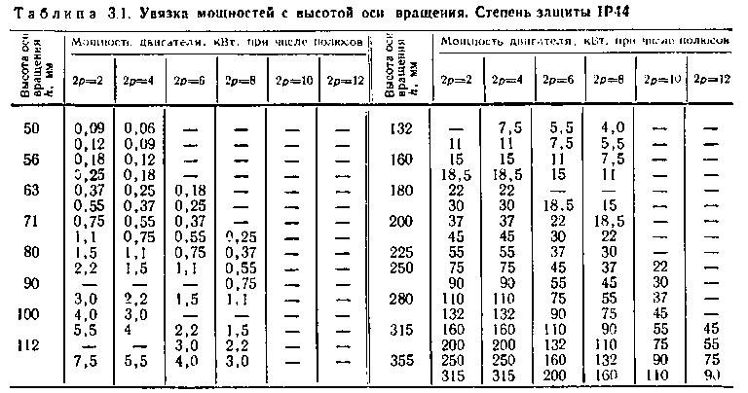

3.2.Таблица. ўқнинг айланиш баландлиги билан қувватни мувофиқлаштириш. 1Р23 ҳимоя даражаси

Ўқнинг айланиши балландлиги h мм | Моторнинг қуввати, кВт қутблар сонида
 | 2р=2 | 2р=4 | 2р=6 | 2р=8 | 2р=10 | 2р=12
160 | 22 | 18.5 | - | - | - | -
 | 30 | 22 | - | - | - | -
180 | 37 | 30 | 18.5 | 15 | - | -
 | 45 | 37 | 22 | 18.5 | - | -
200 | 55 | 45 | 30 | 22 | - | -
 | 75 | 55 | 37 | 30 | - | -
225 | 90 | 75 | 45 | 37 | - | -
220 | 110 | 90 | 55 | 45 | - | -
 | 132 | 110 | 75 | 55 | - | -
280 | 160 | 132 | 90 | 75 | 45 | -
 | 200 | 160 | 110 | 90 | 55 | -
315 | - | 200 | 132 | 110 | 75 | 55
 | 250 | 250 | 160 | 132 | 90 | 75
355 | 315 | 315 | 200 | 160 | 110 | 90
 | 400 | 400 | 250 | 200 | 132 | 110

3.3. Таблица. Фазавий роторли моторнинг қуввати шкаласи

Ўқнинг айланиши балландлиги h мм | Айланиш частотасида кВтмоторнинг қуввати, об/мин
 | 1500 | 1000 | 750 | 1500 | 1000 | 750 | 600 | 500
 | 1Р 44ҳимоя даражаси |  |  | 1Р23 ҳимоя даражаси
160 | 10 | 7.5 | 5.5 | 15 | - | - | - | -
 | 13 | 10 | 7.7 | 18.5 | - | - | - | -
180 | - | - | 10 | 22 | 15 | 11 | - | -
 | 18.5 | 13 | 32 | 30 | 18.5 | 15 | - | -
200 | 22 | 18.5 | 15 | 37 | 22 | 18.5 | - | -
 | 30 | 22 | - | 45 | 30 | 22 | - | -
225 | 37 | 30 | 22 | 55 | 37 | 30 | - | -
250 | 45 | - | - | 75 | 45 | 37 | - | -
 | 55 | 37 | 30 | 90 | 55 | 45 | - | -
 | 75 | 45 | 37 | 110 | 75 | 55 | - | -
280 | - | - | - | 132 | 90 | 75 | - | -
 | - | - | - | 160 | 110 | 90 | - | -
315 | - | - | - | 200 | 132 | 110 | 75 | 55
 | - | - | - | 250 | 160 | 132 | 90 | 75
355 | - | - | - | 315 | 200 | 160 | 110 | 90
 | - | - | - | 400 | 250 | 200 | 132 | 110

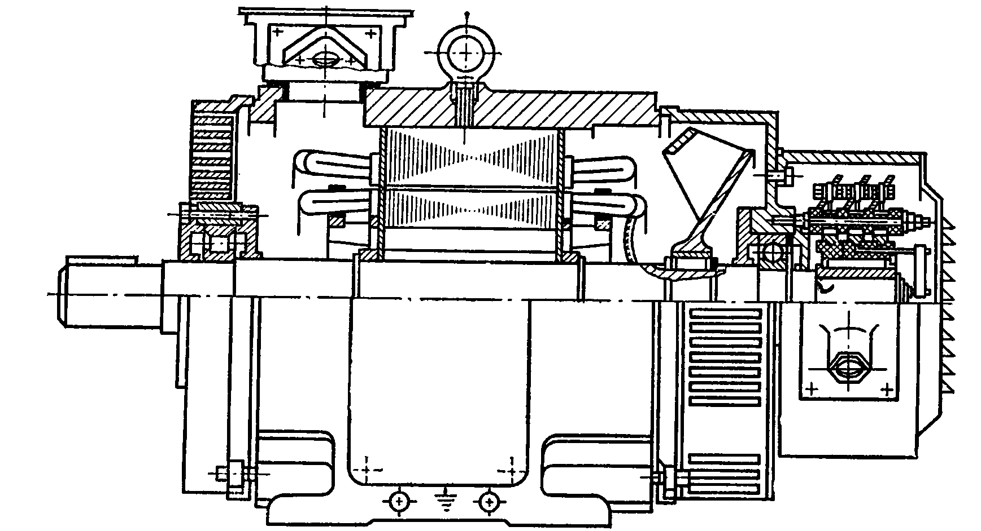
3.5.Расм. 4 АНК200 фазавий роторли моторь (ҳимоя даражаси1Р23)

Статорнинг ўзаги алоҳида пакетлардан иборат бўлиб, йиғилгандагидек кейин тутқич билан бириктирилади ва статинга қотирилади. Тўпламларни йиғишда статорнинг магнит ўтказгичи тирқишларини ёпиш мумкин. Статордаги тирқишлар шакли ва миқдори айланиш частотаси қувватига эга бўлади. Асинхрон моторни ишлаб чиқаришда қалинлиги 0,35 ва 0.5 мм совуқлайин ва иссиқлайин жўваланган пўлатдан фойдаланилади. Иссиқлайин жўваланган пўлат магнитли анизотропияга эга бўлмайди. Совуқлайин жўваланган пўлат эса анчагина анизо-тропияга эга бўлади.1211 маркали иссиқ жўваланган пўлат Н=2500 А/м магнит майдони кучланишидаги 1,53 Тл индукцияга эга, солиштирма йўқотишлар Р1,0/50= 3.3 Вт/кг.бўлади.
Ўқнинг айланиш баландлиги160 ммгача бўлган 4А русумдаги асинхрон моторлар учун совуқ жўваланган 2212с маркали чўлғамли пўлатдан В2500=1,65Тл ва Р1,0/50=2.2 Вт/кг. фойдаланилади.
Одатда статор каби ротор ҳам бирта чўлғамдан ҳам иборат бўлиб, бир хил варақларда штампланади. Роторнингқайта магнитланиш частотаси унча катта эмас ва у 1-2 Гц га тенг, ротор варақлари бир-бири билан изоляцияга киришмайди. Моторнинг станиналари АЛ-2 алюмин қотишмадан тайёрланади, қатта қувватли моторлар учун эса чўяндан тайёрланади.
Подшипникнинг тўсиқларини мустаҳкамлаш учун бўйлама бўртмали қўйилган панжадан станина тайёрланади.
Механик пишиқликни кучайтириш ва совутишни яхшилаш учун станина кўндаланг қиррага эга бўлади.
Подшипник тўсиқлари АЛ-2 қотиш мадан тайёрланади. Подшипник остидагитирқишпўлат втулка биланарматураланади. Каттақувватлимоторлартўсиқларичўяндан тайёрланади. Конструкцияларнимустаҳкамбўлиши учунқирраларга ҳамэга. А4русумсидагимоторларда вал томондан биттаподшипниклитаянчсузувчан, иккинчитомондагисиэсақайдқилибборувчибўлади. Қайдқилинадигантаянчгаўрнатилган подшипник радиалваўқюкламасиниқабулқилади. Сузувчантаянчда ўрнатилган подшипник акциалйўналишдаэркинаралашибкетади,иссиқликкенгайишидаваўлчамохириданоғишидақадалишиниолдиниолинади. Подшипниклартугуни подшипник, подшипник қопқоғивазичлашэлементлариданиборат.
Подшипниклартугуни мой суркашниқурилмабилантўлдириш, шунингдек
ўқнинг айланиш баландлигидан қатъий назар вал охирида чиқувчи диаметри ва узунлигига қараб танланади. 157 бет

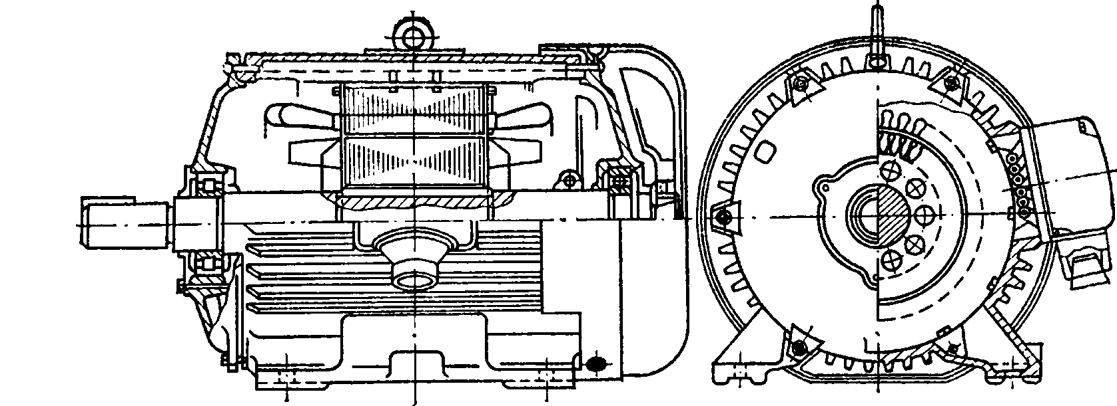
3.6.Расм. 9-габаритли АО2 пуфлаб тозаланган асинхрон мотор.

Ягона русумдаги асинхрон моторларни конструкциялашда айрим деталлар ва тугунлар максимал даражада унификация қилиниши таъминланади.
4А ягона серидаги асинхрон моторлардан ташқари А2 ва АО2 моторлар ҳам ишлаб чиқарилади. 1975 йилгача улар асосий мотор сифатида ишлаб чиқарилгандан кейин эса янги русумдагисига алмаштирилган.
А2 ва АО2 асинхрон машиналарга жуда кўп материаллар сарфланади ва бошқа ўрнатиш ўлчамга эга бўлади. 3.6 расмда машиналарнинг ана шундай конструкцияда бажарилгани кўрсатилган.
6000 в кучланишдаги 100 кВт юқори кучга эга бўлган модификациядаги 12-13 ўлчамли А, суркалган, барча ишлатиш муддатига мўлжалланган. икки томонли зичламага эга подшипниклар ва доимий мойланган4А ягона русумдаги моторларнинг вали унификацияланган.

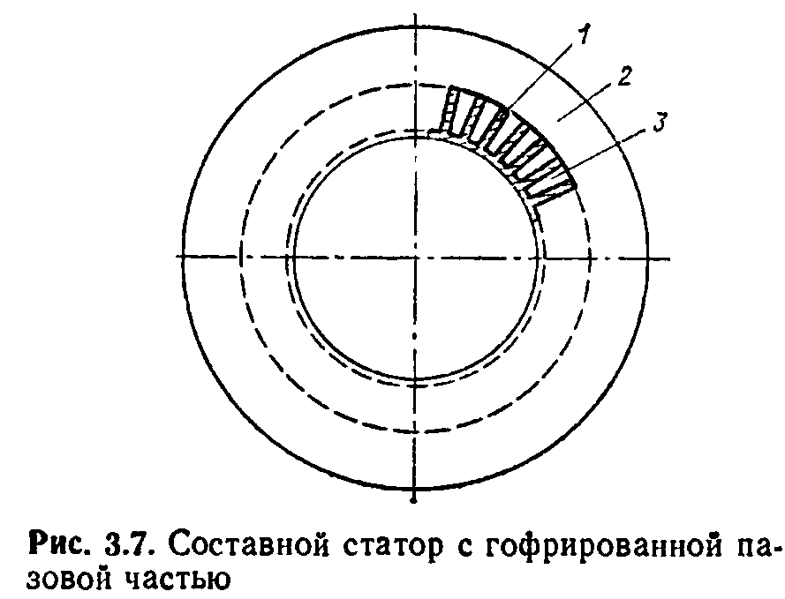
3.7.Расм. гофрланган тирқиш қисмли таркибий статор.
АК русумдаги юқори вольтли асинхрон моторлар электротехника саноатида ишлаб чиқарилади. Ана шундай моторлар қисқа туташувли ва фазавий роторли қилиб ишлаб чиқарилади.
Қисқа туташувли роторли моторларда пайвандлашда тўқима панжарадан фойдаланилади. Статор чўлғами “Монолит-2” хилидаги изоляцияга эга. Изоляция қизишга чидамлилик F синфига мос келади.
Насос ва аэродинамик трубалар учун 20 МВтгача бўлган қувватли асинхрон моторлар ишлаб чиқарилмоқда. Энг кўп оммалашган АТД русумдаги кучли асинхрон моторлардир. АТД моторлари қисқа туташувли яхлит роторли ва сувда совутиладиган чўлғамли статор билан ишлаб чиқарилади.
Умумий аҳамиятдаги моторлар конструкциясидан асинхрон микро-моторларнинг конструкцияси фарқ қилади. Бу автоматик бошқариш тизимида маиший асбобларда функ-ционал фойдаланиш (тагогенераторлар, датчиклар ва бошқа қурилмалар) ва бир фазали қувватланишда алоҳида талаблар билан ишлашга боғлиқдир.
$〔11〕$ махсус курсларда ва кейинчалик асинхрон микромоторларнинг энг кўп оммалашган конструкциялари кўриб чиқилади.
Шунга қарамасдан кўпчилик конструкторлар томонидан узоқ йиллар давомида асинхрон моторларнинг конструкцияси ишлаб келинмоқда, унинг такомиллаштириш ва бошқа шаклига ўтиш борасидаги ишлар ҳам давом этмоқда. Материалларни тежаш муаммоси бошқа чиқимсиз технологияни яратиш йўлларини излашга, электромашинақурилишида доимий қўлланилаётган материалларни алмаштиришга мажбур қилди.
Ротор ва статорларни варақларини штамповкалашда пўлатнинг кўп қисми чиқитга чиқиб кетмоқда. Баъзида кесишларда бу кўрсаткич 50 фоиздан ошиб кетади. Чиқитсиз статорнинг магнит ўтказгич конструкциясига мисол қилиб 3.7. расмда мисол келтирилган. Тракибий статор 1 тишли қисмдан ва бир-бирига қўйиладиган магнит ўтказгич ярмосидан 2 иборат. Магнит ўтказгичнинг ариқча қисми гофрланган
гармошкасимон пўлат электротехникавий тилимни ўз ичига олади, 3 оралиқ ариқча ҳисобланади ва унга чўлғам ётқизилади. Ярмо қирраси пўлат чўлғами билан ўраб қўйилади. Бундай конструкция унча катта қувватга эга бўлган моторлар учун қўлланилиши мумкин.
Кукун металлургиясида магнитли ўтказгични магнит оқими туташадиган электр ўтказувчи қисмини тайёрлаш учун мис ва алюмин, биометалл симлар ўрнига пўлат симларни қўллаш борасида тадқиқот ишлари олиб борилмоқда.
Классик асинхрон машиналар классик ҳисобланади ва бир вақтнинг ўзида улар ривожланмоқда ва янги асинхрон машиналарнинг пайдо бўлиши билан улар тўхтовсиз бошқа шаклига ўтмоқда.

3.4. АСИНХРОН МАШИНАЛАРНИНГ ЧЎЛҒАМИ
Қоида бўйича тармоққа уланадиган статор чўлғами туфайли асинхрон машиналарда айланаётган майдон ҳосил бўлади.
Кўпчилик асинхрон машиналар уч фазали симметрик чўлғамга эга, 1.9.§да уларнинг тузилиш принципи кўриб чиқилган.
Асинхрон машиналар роторининг фазавий чўлғами ва статор чўлғами бир ва икки қаватли (1.50-1.55 расмга қаранг)қилиб бажарилади. Қуввати ва кучланишидан қатъий назар сиртмоқсимон(1.64.расмга қаранг) ва тўлқинсимон чўлғам қўлланилади (1.66.расмга қаранг).
4А русумсидаги асинхрон моторларнинг статори чўлғами фақатгина сиртмоқсимон қилиб тайёрланади. Юмшоқ чўлғамли тўкма чўлғам ва қаттиқ чўлғамли чўлғам қўлланилади.
100 кВт гача бўлган тўкма чўлғамлар паствольтли машиналарда қўлланилади. Ариқчаларга юмшоқ чўлғамлар ўтқизилишидан олдин андазадаги айлана мис ёки алюмин сим билан ўралади
Секциялар прессланиб маълум бир шаклга эга бўлганидан кейин ариқчаларга ётқизилади, у ерда ариқчали 1 изоляция жойлашган бўлади.(3.8,арасм). Кейин ариқчаларга чўлғам ўтказгичлари киритилади ва 2 чўлғамнинг тепа ва паст қатлами оралиғига изоляцияловчи қистирма ётқизилади.(3.8,б,в расм). чўлғам ариқчаси тўлдирилгач ариқча понага 3 қотирилади. (3.8.г,расм).
Ариқчага ғалтак жойлаштирилгач пеш қисми қолипланади ва бандажланади. Кейин статор чўлғам билан сингдирилишга дучор бўлади.
Қаттиқ ғалтаклар тўғрибурчакли изоляцияланган симдан тайёрланади. (1.51 ва 1.52 расмларга қаранг). Корпусли ва фазалараро изоляция ғалтак билан бирга қисман бажарилади, ёки ариқчага жойлашгача шимилиб кетади ёки компаундланади. Ариқчали изоляцияга эга бўлган ғалтак ярим очиқ ёки очиқ ҳолатдаги ариқчаларга жойлаштирилади. Ариқчаларга жойлашган ғалтакчалар бир-бири билан бирлашади ва бутунлай сингиб кетади. Қаттиқ секцияли чўлғамлар катта коэффициентда ариқчани тўлдирилишини таъминлагани учун ҳам улар ўта ишончлидир.
Тўғри бурчакли ариқчага трапециясимон шаклдаги тишга эга қаттиқ чўлғам қўлланилади.
100 кВтдан юқори қувватга эга машиналарга қаттиқ секцияли чўлғамлар қўлланилади.Чўлғамлаш ишларини механизациялаш - электрли машиналарни тайёрлашда оғирликни пасайтиришнинг асосий йўли ҳисобланади.
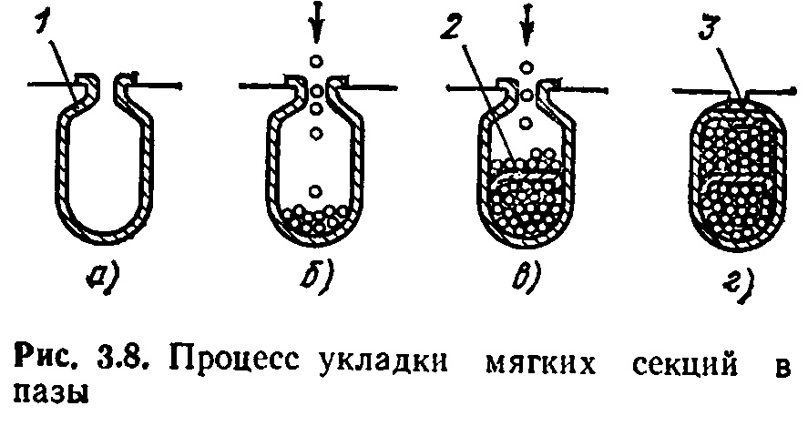
3.8 расм. Ариқчаларга юмшоқ секцияларни жойлаш жараёни.

Охирги вақтларда электр машина қурилиш заводларида статор чўлғамли станоклар кенг қўлланилмоқда. Кўпчилик статор чўлғамли станокларда якка марказли чўлғам қўлланилади ва шу билан бир вақтнинг ўзида ариқчага секциянинг икки томонидан жойлашади. Тўкма чўлғамни қўлланилиши чўлғамни тайёрлашни тўлиқ механизациялашни таъминлаб беради. Шунинг учун ҳам юмшоқ секцияли чўлғам оммавий равишда асинхрон машиналарни тайёрлашда қўлланилади. Бундай машиналар 4А русумдаги қуввати 100 кВтгача бўлган моторлар ҳисобланади.
Юмшоқ секцияли чўлғам пеш қисмини учиши кам бўлади, трапециясимон ариқчалар тишли зонадан тишларнинг бир текис кесишгани ҳисобига яхши фойдаланишни яхшиланишини таъминлаб беради. Юмшоқ секцияли чўлғамнинг камчилигига қаттиқ секцияли чўлғамга нисбатан ишончлийлик даражаси жуда кам эканлигини киритиш мумкин.

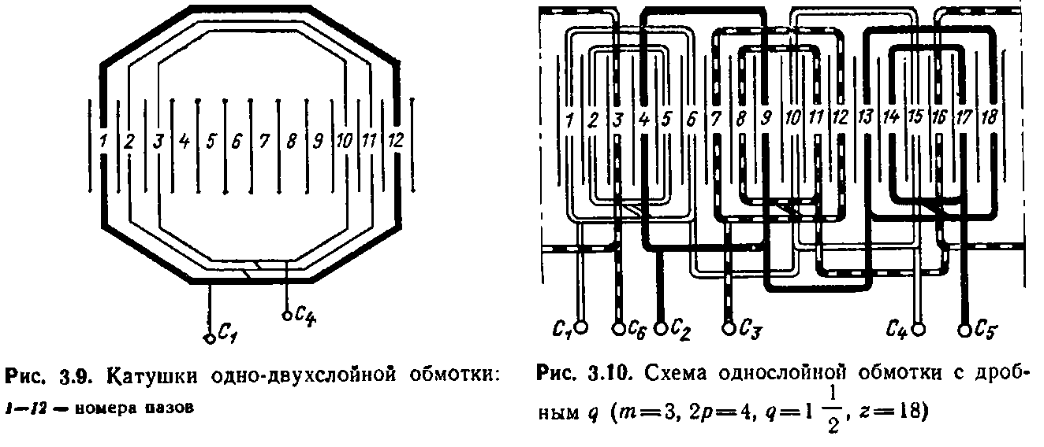

3.9.Расм.Бир-икки қаватли чўлғам 3.10.Расм. Касрли бир қаватли чўлғам чизмаси
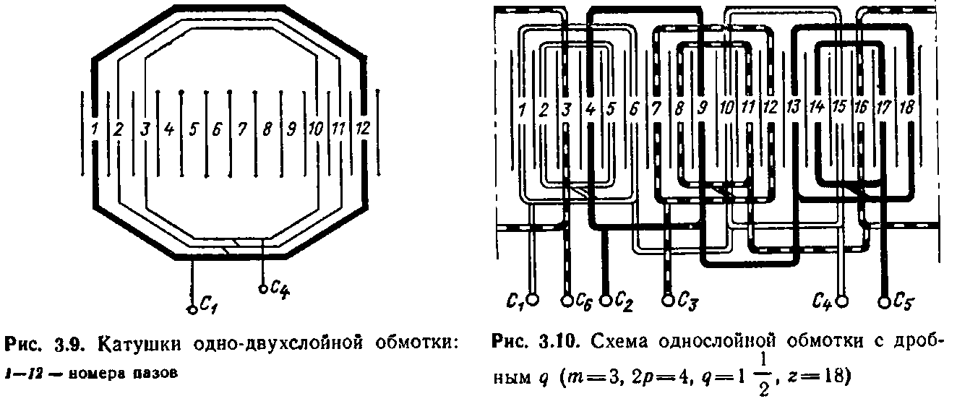
Ғалтаги 1-12 ариқчалар рақамиq(m=3/2_{p}=4, q=

4А ягона русумдаги бир қаватли концентрик чўлғамли асинхрон моторларни тайёрлашда 15 кВтгача қувватга эга бўлган моторлар қўлланилади.
Қаттиқ секцияли икки қаватли чўлғам қуввати 100 кВтдан юқори бўлган моторларда қўлланилади.
15-100 кВт диатирқишонга бир-икки қаватли чўлғам қўлланилади, бир-икки қаватли чўлғамнинг устунлиги бирикишидадир. Бу чўлғамлар қисқартирилган одимни йўл қўяди ва статор чўлғамли станоклар ариқчасига жойлашади.
Бир-икки қаватли чўлғам концентрик ғалтакдан иборат. Ғалтакли гуруҳ битта катта ғалтакдан ва q-1 кичик ғалтакдан иборат (q-қутб ва фазада ариқчалар сони). Катта ғалтак барча ариқчаларни қамраб олади, кичик ғалтакчалар эса ариқчаларни ярмини эгаллайди (3.9 расм)
Ариқчалар қисмида қисқартирилган одимли икки қаватли чўлғам (1.64,1.65.расмга қаранг)турли фаза-ларга тегишли бўлган секция жойлашган. Бир фазага тегишли бўлган ариқчалардаги бир-икки қаватли чўлғамда икки сонли чўлғамдаги катта ғалтак жойлашган, бошқа ариқчаларда эса турли фазадаги ғалтакчалар томонидан икки қават қилиб жойлаштирилган. Ғалтакчалар гуруҳи сони қутблар сонига тенг.Бир-икки қаватли чўлғамни q$>$2 да бажариб бўлади. q =2 бўлганда чўлғам концентрик бир қаватли чўлғамга айнийди.
Ҳанузгача кўриб чиқилаётган чўлғамлар q фазада ва қутбда бир қанча ариқчалар сонига эга бўлади.Баъзида чўлғамни бўлакланган q ҳолда қўллаш мақсадга мувофиқдир.Масалан статорнинг унча катта бўлмаган диаметрдаги уч фазали чўлғамга эга машинада q=1 ва p=2, z=2mpq=2 $∙$3 $∙$2 $∙$1=12, агар q=0,5 деб қабул қилсак, унда z=6 га тенг бўлади.
Тишчаларнинг кенглиги технологик мулоҳазага кўра 1,8-2 мм билан чекланади, шунинг учун кичик диаметрда бўлакланган q билан машинада енгил бажариш мумкин. q=0,5 бўлганда чўлғам ҳар бир тишни қамраб олади. q$<$1 чўлғам кўпқутбли секин юрувчи асинхрон микромоторларда қўлланилади. q$>$1 чўлғам эса турли сондаги ғалтакчалар билан ғалтакли гуруҳдан иборат.Чўлғам фазалари қутбли бўлинишда несимметрик бўлса, ички статор диаметри бўйича эса симметрик бўлади. 3.10 расмда бир қаватли уч фазали чўлғамнинг чизмаси берилган q=11/2 2p=4.
Икки қаватли чўлғамда бўлакланган q ни қўллаш осон. Бироқ, бир нарсани эътиборга олиш керакки, бунда асинхрон машиналарда q бўлакланган статор чўлғамни қўллаш тирқишдагиМЮК ёмон қийшик бўлишидан қочиш керак. Q бўлакланган чўлғамда қутбларнинг бошқа сонидастаторни қайта ўраган вақтда штампларни тайёрлаш мақсадга мувофиқ бўлмайди.
Кўпгина электрсимлар поғонасимон айланиш частотасини бошқаришни талаб этади. Буни машинанинг жуфт қутбларини сонини алмашлаб улаш йўли билан амалга ошириш мумкин. Бунинг жуда бир оддий усули турли сондаги қутбларда статор ариқчасига икки чўлғамни қўйиш керак бўлади. Бу билан қисқа туташувчи чўлғамли ротор юқори энергетик кўрсатгичларга эга асинхрон моторни турли синхрон айланиш частоталарида ишлашини таъминлаб беради. 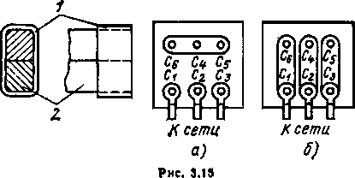
3.14 .Расм. Стерженли икки қаватли тўлқинли ротор чўлғамининг бирлашиши.
3.15. Расм. Чўлғамларнинг юлдуз ичида бирлашиши ( а ) учбурчак юлдузчага, [б] хулоса қутиси.Фазали роторлар моторида сепилувчан ёки ғалтакли ва стерженли роторлардан фойдаланилади.
Сепилувчи чўлғамлар бу қисқартирилган қадамли ҳалқасимон уч фазали икки қатламли чўлғамлардир.Тирқишларда трапетсия аввалли шаклларда ётқизилади(3.13.расм д,е). Чўлғамлар айлана мисли симлардан тахланади. Статорли чўлғамлар учун ҳам ётқизиш технологиясининг иззолатсияси сингдириладиган лаклар қўлланилади. Сепилувчичўлғамлар статор чўлғамининг кучланишига яқин бўлган шоткали аппаратнинг конструксиясини енгилаштирувчи ва токнинг пасайишида аппаратуранинг ишга солишини бошқариш халқали кучланишга эга бўлинишни таъминлаб беради. Бу чўлғамлар ишлов беришда қулай ва ротор тирқишлар сонининг камайишига йўл қўяди. Сепилувчи чўлғамлар қуввати 50 кВт гача бўлган асинхрон моторларида қўлланилади. Стерженли чўлғамлар роторнинг ярим ёпиқ тирқишида ётқизилган стерженли тўғри бурчакли мисдан иборат бўлган икки қатламли тўлқинли чўлғамлардир.
( расм. 3.13, ас).Стерженли чўлғамлар тирқишга торсдан, кейин олд томондаги биринчи қисми қайрилади.3.14.расмдаги икки стерженли чўлғамлар ўзаро хамитлар орқали бирлаштирилади. Хамитлар бир пайтнинг ўзида машиналар ичидаги ҳавонинг роторларнинг айланиш пайтида ўзгаришни таъминловчи вентелятор паррагининг ролини бажаради.Чўлғамлар қадами контакдаги ғилдираклар томонидан бирлаштирилган ва роторнинг қарамақарши томондаги стерженлар орқали аниқланади. Бу қадамлар йиғиндиси қутбий бўлинишга тенглаштирилади. Ротор фазаларининг айланмасидан сўнг айланмалар қулфланмаслиги учун ҳар бир айланмадан сўнгги қадам қисқартирилади. Фазали роторларнинг стерженли айланмалари контак ғилдиракларининг кучланиши 500 В гача бўлган ўртача ва катта қувватли моторларда фойдаланилади. Стерженли айланмаларнинг камчиликлари. айланиш сонининг кўплиги ва катта оғирлиги 4А русумли паст синхронли моторлар 220,380ва660В кучланишда ишлаб чиқарилади. Хулоса доскасида чўлғамлар шундай жойлашадики, уларни юлдуз ва учбурчакка бирлаштириш мумкин.
(расм.3.15,0,б). Катта кучланишли чўлғамлар юлдузга кам кучланишли чўлғамлар учбурчакка бирлаштирилади.
Катта қувватли асинхрон машиналарда чўлғамлар юлдузга бирлаштирилади.
3.5. АСИНХРОН МАШИНАЛАРНИНГ ВЕКТОРЛИ ДИАГРАММАСИ
Асинхрон машиналарнинг роторларида ва статорларида чўлғамлар сони хар ҳил.Агар машиналарда айланадиган ротор ва статор чўлғамлари бир хил бўлса уларнинг энергия жараёни ўзгармайди. Одатда роторчўлғамларнинг сони статор чўлғамлар сонига тенглаштирилади. Фаол тўрдан ўрнатишда истеъмол қилинган реактив куч КПД ва cос<п сақланиб қолади келтирилган қийматларга штрих қўшилади. Ҳақиқий ва трансформатор учун белгилаб келтирилган чўлғамларнинг МЮК ни ўзгартирмай иккиламчи ток чўлғамини оламиз.
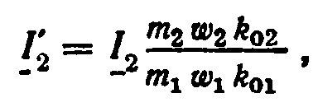
( 3.16 )
ротор ва статор фазаларнинг чўлғамлар сони; W_{и}W₂ротор ва статорлар чўлғамлари сони; К_{оу} К_{оу}-чўлғамли коэффициентга чўлғам статори ва роторлари тенг келади.Ўзгармас оқим машинани оқимнинг шароитидан келтирилган чўлғамлар сони ҳақиқий чўлғам сонидан
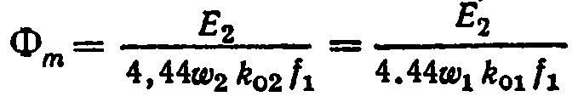 ( 3.17 )
Оламиз
ротордаги сақлаб қолиш шароитидан
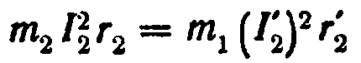 (3.19)аниқлаймиз.

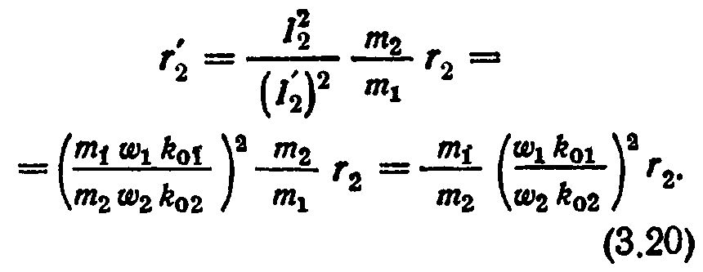 (3.20)реактив кучнинг ўзгармаслиги туфайли ҳосил бўлади.коэффициентнинг токини ўрнатиш учун
К₁=т₂.
формуладан фойдаланилади.
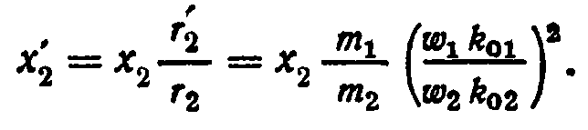 (3.22)
келтирилган коэффициент ЭДC ва кучланиши қуйидагича
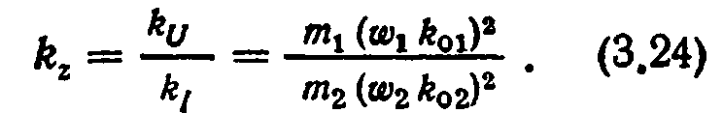 қаршилик кўрсатувчи коэффициент,
Ўрнатиш коэффициентидаги қаршиликнинг формуласи
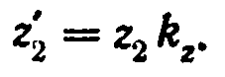 (3.24)Бунда(3.24)
Қисқа тутатишда формуласи
1г_{г} = 4т_{х} (да_{г}к_{0л})Вз₂.(3.26)
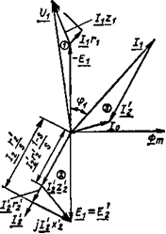
Асинхрондивигателнивектордиаграммаси 3.16
асинхрон машиналарни тенглаштиришда қоидага мувофиқ қуйидагича бўлади.

комплексли текисликдаги геометрик тасвирлар асинхрон машинанинг векторли диаграммаси ҳисобланади(3.27)
Асинхронли машиналарнинг векторли диаграммаси трансформаторнинг вектор диаграммасидан у₂- 0,а билан фарқланади э₂роторнинг ЭДC эса роторнинг қарама қарши индуктив кучланишига тушиши ва актив қаршилиги билан аниқланади.
Формула
ротор чўлғамларидаги стерженлар сони тенг ва чўлғамлар сони, тенг деб ҳисоблашади.
Бундан келиб чиқиб тишлар сони аниқланади.
Бунда қисқа туташувли роторлар учун (3.26) роторчўлғамининг актив қаршилигига туташадиган кучланиш машина валининг механик қувватини хусусиятлаштирувчи кучланиш. Агарда ҳақиқатдан ҳам тенг бўлакларни Г₂ ва му кўпайтирганда
формулани оламиз.
Биринчи бўлакда ротор йўқолишини аниқлайди иккинчи бўлак эса машина валидаги механик қувватини аниқлайди.

қуввати машина валидаги фойдали қувватни ва механик йўқотишни ўз ичига олади.Машина валидаги механик ёқотишни ўз ичига олиши учун актив қаршиликни эквовалентини киритиш мумкин асинхром моторларнинг яхлит сирпаниш серясини аниқлашда фойдаланилади, шунинг учун механик ёқотишларни доимий деб ҳисоблаш мумкин. (3.16)расмдаги
векторли диаграмма машинанинг битта фазаси учун қурилган шунинг учун Р₂ қийматини аниқлашда токнинг ва кучланишнинг қийматини статор ва ротор фазасининг сонига кўпайтириш лозим. Векторли диаграммада статорга тўғри келади, роторга эса иккинчи токга эса трансформаторлар тўғри келади. Асинхрон машиналарда ҳам магнитланиш токи тенг. Бунда МДC натижа
МДC натижаси ва статор чўлғаминиг МДC маконли векторларидир.
Чунки МДC чўлғамлар малум бир чўлғамлар ҳаракати ва вақтинчалик токлар ҳаракатидан келиб чиқиб пайдо бўлади.Векторли диаграммани қуришда фазали магнитланиш токдан ёки чўлғамларнинг натижаси МДC фойдаланиш мумкин. Векторли диаграммани яратишда вақтинчали М,И,Е ва маконли ФТ Е векторлари бирга қўшилади.
Асинхрон машиналарда шу жараёни тахлил қилишда вақтинчалик ва макон билан уйғунлашадиган ва натижали векторлардан фойдаланиш мақсадга мувофиқ.Диаграммани яратишда масштабда векторнинг оқимини қўйишдан бошланади.Магнитланадиган ток билан мос тушмайди,чунки магнитланган ток актив ва реактивга эга

магнит оқимидан токи аниқлаб бўлгач, ЭДС Е_{и}=Е₂ ҳисобланади ва (3.22) расмга кўра ток аниқланиб, ротор токи статор чўлғамига келтирилади ва (3.27) расмга кўра статор токи аниқланади. Кейин маълум бўлган ЭДС, токлардан ва қаршиликлардан векторли (3.27) расмдаги диаграмма қурилади.
Векторли диаграммаларни бир нечта ток қийматининг юклами учун қуриш мумкин ва ундан келиб чиқиб токнинг ўзгаришини йўқотишнинг, cоs$φ$<п ва машина валига ўзгариб юкланадиган кучланишнинг тушишини аниқласа бўлади
Асинхрон мотор бўш юришида П=0 ва бўш юришда ток га тенг бўлгач, унда деб олиш мумкин.Механик йўқотиш нолга тенг бўлганида ротордаги ток нолга тенг. Бўш юришда тўрдан фойдаланганда актив қувват катта бўлмайди ва одатда ток реактив таркибга эга бўлади. Бунда магнит майдонини ҳосил қилиш учун керакли бўлган реактив қувват тўрдан қабул қилинади ва ток У_{у} орқага қолади. cоs$φ$ қувватининг коэффициент актив ва реактив қувватлар орасидаги ўзаро муносабати билан ҳусусиятланади.
Юкланишнинг ортиши билан ротордаги ток Г₂ ва статордаги ток ҳам ошади. Статор чўлғамига кучланиш тушиши сабабли э_{у} бир мунча камаяди, бу эса Ф_{т} оқимининг камайишига ва пасайишига олиб келади.Лекин биринчи яқинлашишда юкланиш ўзгармайди. Бу вектор диаграммасини қурилишини осонлаштиради.Валдаги юкланиш ошгани сари сирпаниш ошади, ротор ва статордаги электр йўқотиш, тўрда фойдаланадиган П_{и}актив қуввати ўсади, реактив қувват эса деярли ўзгармасдан қолади.
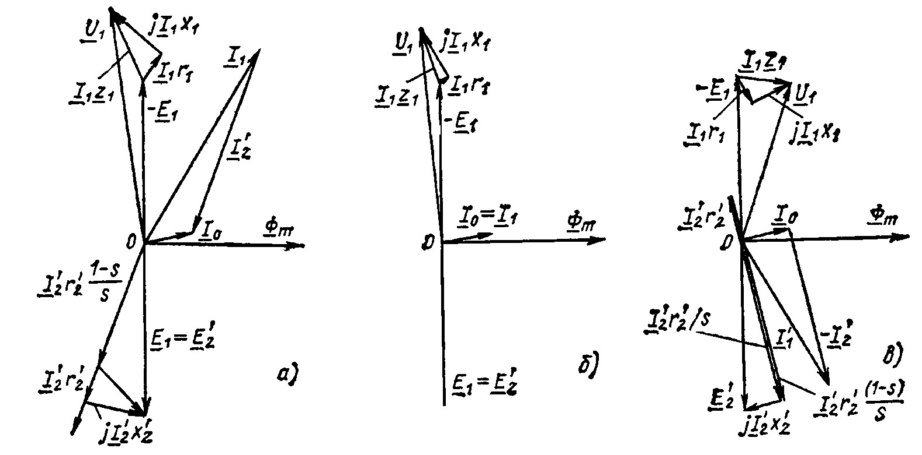
3.17 расмда, а-б асинхрон машинанинг бўш юришидаги мотор режимида ва генеротор режимидаги вектор диаграммаси кўрсатилган.
3.17 расм.Асинхрон машинанинг мотор режимида (а), бўш юриш (б) ва генераторида вектор диаграммаси.
Асинхрон машиналарнинг векторли диаграммалари лойиҳалашда деярли фойданилмайди, лекин улар асинхрон машиналарни ўрганишда муҳим методик аҳамиятга эга.
3.6. АСИНХРОН МАШИНАНИНГ ЎРГАНИШ СХЕМАСИ
Тенгламаларга (3.27) актив ва индуктив қаршиликлардан иборат бўлган Т симон ўзгариш схемаси мос келади (3.18 расм )
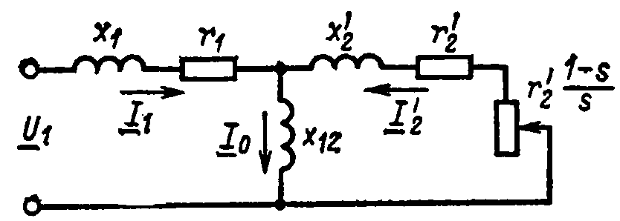
Асинхрон машинанинг статор тенгламаси биринчи контур чўлғамидан олинади, роторнинг эса ўзгариш схемасидаги иккинчи контурдан олинади. Ток токи билан тенглаштирилади, уларнинг йиғиндиси эса магнитланган токни аниқлаб беради.(3.27) тенглама каби, (3.16 расм).
Вектор диаграммаси, ҳамда ўзгариш схемаси машинанинг битта фазаси учун ёзилади ва ясалади. Х₁₂ўзаро қарши индукциясига кучланишнинг тушишини ЭДС ни
Қарши қувватдаги юқотиш (3.27) да машина валидаги паст йўқотишнинг механик эквиваленти ҳисобга олинмайди.Уларни тахминан шундай олиш мумкин икки чўлғамлиларни контурсиз токда тасаввур қилиб ва пўлатдаги йўқотиши инобатга олиб, магнитланган контурга актив қаршиликни киритилади
Агар машина пўлатининг йўқотилишини аниқ бўлса, унда актив қаршилиги:
Бўш юрувчи токнинг актив ҳолати
Актив қаршиликни, пўлатдаги йўқотиш эквивалентини аниқлаб бўлгач асинхрон машиналардаги асосий қаршилик ёки индукциясининг ўзаро қаршилигига қув-ватнинг пайдо бўлиш жараёнини киргизиб кўриб чиқиш мумкин.
3.18 расм (3.27) тенгламага мос келувчи асинхрон машинанинг ўзгариш схемаси
( 3.35)
Унда асинхрон машиналарни пўлатдаги йўқотишининг ўзгариш схемаси 3.19 расмда кўрсатилгандек бўлади.
Асинхрон машиналарнинг юкланиши ўзгарганда сирпаниш С ҳам ўзгаради
Қўзғалмас роторда

Сирпаниш ўзгарганида
Ф оқими ўзгарганида тўрнинг У_{и} кучланиши аниқланади ва 2_{и} машина ЭДС га кучланиш тушуши
Е_{г}=Еъ₂ (3.36)
Сирпаниш ўзгарганида
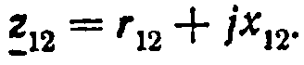 (3.37)
роторнинг частотаси ўзгарганида ротор чўлғаминг индуктив қаршилиги ўзгаради:
ротор орамининг индуктив ёйилиши ротор чўлғамидаги ёйилишнинг индуктив қаршилиги,хохлаган С сирпанишдаги ротор чўлғамининг ёйилишида индуктив қаршилик.
Ротор чўлғамининг актив қаршилиги роторнинг ток частотасига боғлиқ, чунки юзаки натижа кўрсатилади. Аммо бу ўзгариш билан қаршиликни сақлолмай қолиш мумкинМашинанинг ротордаги токқаерда
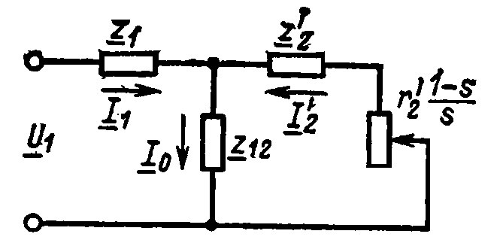
(3.38)дан, сурат ва махражни С га бўлгач, оламиз:
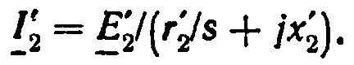(3.40)
Айланаётган машинани қўзғалмас ҳолатга келтирганда ротордаги ток ўзгармасдан қолади. Шундай қилиб,реал асинхрон машинани қўзғалмаслантириш учун роторнинг актив қаршилигини ўзгартириш ҳисобидан амалга оширилади.
Токлар, актив қувватлар ва йўқотишлар айланаётган ва қўзғалмас машинада ўзгармасдан қолишади.
Асинхрон машинанинг ўзгариш схемаси (3.19) ва трансформатор схемаси (2.4 расмга қаранг) нинг фарқланиши шундаки, трансформаторда иккиламчи чўлғамга кучланиши қуйилади, асинхрон машинанинг ўзгариш схемасида эса қаршилигимашина валидаги механик қувватнинг йўқотиш эквиваленти
Трансформатор ва асинхрон машиналарнинг ўзгариш схемаси бир-биридан унча фарқланмаслигини ҳисобга олган ҳолда, асинхрон машина ишини қўзғалмас ҳолатда,трансформаторни эса худди ишлаётган деб кўришимиз мумкин, аммо асинхрон машинада қувват оширишнинг мураккаб бўлган жараёнлари трансфор-матор жараёнига ҳар доим ҳам мос тушмайди. Шунинг учун электр машиналар назариясини кўриб чиқишда уммумлашган машиналардан асинхрон машинага ўтиб, кейин эса трансформаторларга ўтиш лозим.
Айрим манбаларда (дарсликларда) электр машиналарнинг турларини кўриб чиқиш трансформаторлардан бошланади, бошқа дарсликларда эса доимий ток машиналаридан. Доимий ток машинасидан бошлаш қулай, чунки электр машинасининг курси билан доимий токли симлардан бошлаб электр симларни таҳлил қилувчи автоматлаштирилган электр симлари курси параллел олиб боради.Тарихга қарасак доимий ток машинаси ўзгарувчи ток машинасидан олдин яратилган, шу сабабли назария осишига ва дарсликларнинг яратилишига маълум бир таъсирини кўрсатган.
Трансформаторлар жуда оддий электротехник ускунлари, шунинг учун ўрганишни методик жиҳатдан электромагнитланган жиҳозлардан бошлаш тўғри ҳисобланади.
"Электромеханикага кириш бўлимини ўзлаштириб бўлгач, электр машиналарни хохлаган машина турларидан бошлаб ўрганиш мумкин.
Қувват русумлари бир неча киловаттдан то ўнлаб киловаттгача бўлган асинхрон машиналарнинг ўзгариш схемасининг кўрсатгичлари қуйидагича ўзгаради:
Машина қувватининг ошиши билан актив қаршиликнинг тегишли қийматлари камаяди, индуктив қаршилик эса ўсади.
индуктив қаршилиги машинанинг соs$φ$ га боғлиқ.соs$φ$, қанча паст бўлса, яъни тармоқда фойдаланадиган реактив қувват қанча юқори бўлса, «12» шунча кам.
Машинанинг қутб сони қанча катта бўлса, шунча «12» кам
Индукция ўзаро қўшилиши асосан ҳаво тирқишлари билан аниқланади. Ҳаво тирқишлари қанча кам бўлса, шунча кўп. Зўр энергетик ва галеаритли масса кўрсатгичларига эга бўлган асинхрон машинада ўзгариш схемасининг параметрларининг орасида оптимал муносабат мавжуд. Моторнинг русумсидаги оптимал қиймат механик тушунчада мумкин бўлган ротор ва статор орасидаги минимал даражада мумкин бўлган ҳаво тиқишига яқин жойлашади. симон асинхрон машинанинг ўзгариш схемасига қараб, машина валидаги юклаб ошгани сари ток ҳам ошади.Шу жумладан Г_{х} қаршиликка кучланиш тушгани ҳисобига ЭДС Е_{х}=Е_{в} камаяди, бу эса Ф_{т} оқими ва И_{Пр} магнитланган токнинг камайишига ҳам олиб келади.
Токнинг бу ўзгаришларини машинанинг иш жараёнини таҳлил қилишда, номинал режим учун бўлган маълум бир сирпанишнинг ўзгаришида инобатга олиш шарт эмас.
Асинхронмашинанинг ўзгариш схемасида энг қулайи (3.20 расм) магнит контури тармоқ хулосаси чиқарилган
Т-симон ўзгариш схемасидир. Бу ўзгариш схемасида бўш юриш токи юкловга боғланиб қолмайди ва идеал бўш юриш С=0 бўлганда. Т-симон ўзгариш схемасининг ҳақиқий токига мос келади. Асинхрон моторнинг бўш юриши нолга яқин, лекин унга тенг эмас, чунки мотор тармоқда механик йўқотиш ва пўлат йўқотишни ёпишга бораётган актив қувватдан фойдаланилади. Идеал бўш юришда электромагнит қуввати П_{эм} нолга тенг, лекин мотор тармоқдан пўлат йўқотишни ёпишга бораётган актив қувватдан фойдаланади. Бу режимда асинхрон мотор яхши ишлай олмайди ва бошқа машина томонидан айлантирилиши лозим. Т-симон ўзгариш схемасидан статор ва ротордаги ток
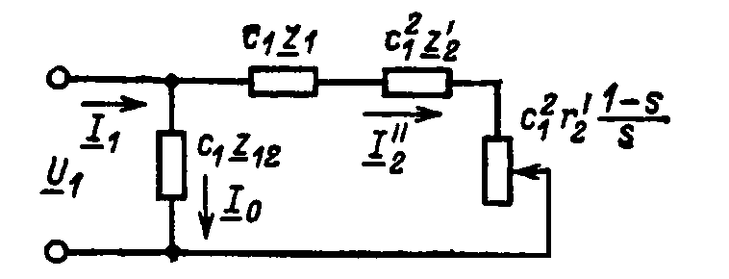
комплексли коэффициент;
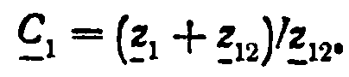(3.43)
Г-симон ўзгариш схемаси:
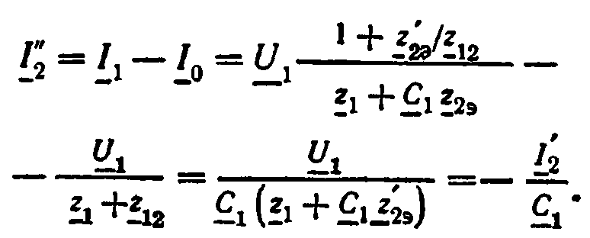
Бунда Г симон ўзгариш схемасидаги қаршиликнинг иш контури(3.45)
Шундай қилиб, асинхрон машинанинг Г-симон ўзгариш схемасидаги ротор контурида Г₂ токи оқиб ўтади ва дан аниқланадиган қаршилик Т-симон ўзгариш схемасидан фарқланади
Г-симон ўзгариш схемасидан асинхрон машина назариясида айланма диаграммани

ясашда фойдаланилади(3.46)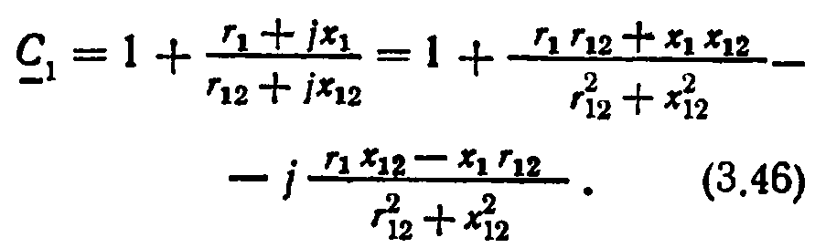
C_{и} коэффициентини қуйидагича тасаввур қилиш мумкин:
Одатда асинхрон машиналарда р_{и}Х_{у}>Х_{и}р_{и2} ва энг паст қисми манфий.
Шунинг учун кўрсатиш шаклида
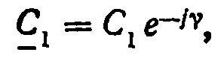 (3.47)
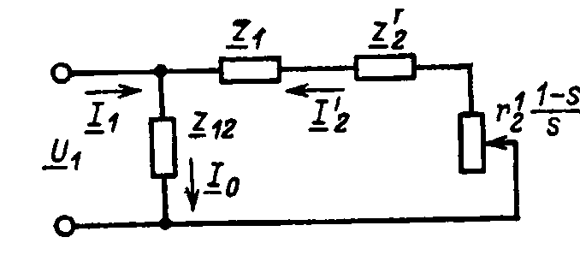
3.21 расм Асинхрон машинанинг қисқартирилган Г-симон ўзгариш схемаси
Асинхрон машиналарда ягона русумси Шунинг учун етарлича аниқлик билан В=0 деб ҳисоблаш мумкин,
C_{и} эса моддавий сон деб C_{и} модули (3.49)
C_{и} умумлашган моторларда C_{и} қуйидаги бирликлардан кам фарқланади:
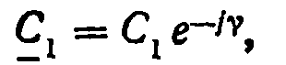
(3.43) га мурожат қилиб, C У_{и} кучланишнинг ЭДС эга бўлган мунособати деб айтиш мумкин э_{и} идеал бўш юришда: кўпгина амалий ҳисобатларда C_{и}=1 деб қабул қилиб, асинхрон машинанинг қисқартирилган Ф-симон ўзгариш схемасининг фойдаланиш мумкин (3.21)
Ягона русумли моторларнинг ўзгариш схемасининг кўрсаткичларидаги ўзаро мунособат:
Т-симондан қисқартирилган Г-симон ўзгариш схемасига ўтиш сезиларли хатоликларга олиб келмайди.
Одатда хатоликлар маълум бир статор ва ротордаги токларда (3-5)% ошмайди. Маълум бир токларда хатоликни камайтириш учун Г-симон ўзгариш схемасининг магнитланган контурига З қаршилиги киритилади.
Ўзгариш схемалари асинхрон машиналарнинг назариясида муҳим рол ўйнайди. Уларнинг базасидан асинхрон машиналарни лойиҳалаш асосида ётувчи ўрнатилган режимнинг ўзаро мослиги олинган. Охирги йилларда ўзгариш схемалари иккинчи режага ўтиши кўпайиб бораяпти,чунки ЭХМ асинхрон машиналарнинг асосий тенгламаларини ечишда имконият яратиб бераяпти.(3.3)
3.7. Айланма диаграмма
Асинхрон машиналарни лойиҳалашда ва эксплуататсия қилишда ток қандай ўзгаришини, машина валидаги юклов ўзгаришида КПД ва cоs$φ$ ўзгаришини билиш муҳим. Айланма диаграммалар -00дан +00гача бўлган ўзгаришда машина кўрсатгичларини чамалаб ва етарлича аниқ ўлчашни таминлаб беради, токининг вектор охирларининг сирпаниши ўзгаришида токнинг геометрик жойи деб намланувчи қўшиқ узлуксиз туташуви билан ифодаланади У_{и} ва ф_{и} _ cоnsт ва доимий кўрсатгичларида (ўзгармайдиган актив ва индуктив қаршиликларда ) Л токининг векторлар охирлари токнинг геометрик жойи айлана ҳисобланади. Бу айлана қўшимча чизиқлар билан асинхрон машинанинг айланма диаграммаси деб номланади.
Айланма диаграмма асинхрон машиналар назариясида муҳим ўрин эгаллайди ва ҳозирги кунда ҳам ишнинг хусусиятларини тузишда фойдаланиб келинмоқда. Электромеханиканинг назариясидаги амалий топшириқларни ечишда мисол бўлиб хизмат қилади.
Айланма диаграмманинг назарияси бўйича биринчи иш 1894 йилда чоп этилган. А.Гейланднинг мақоласидир.Электр машиналарнинг токларнинг геометрик жойлашиш назарияси билан кўпгина электромеханик олимлар шуғулланган ўзгариш схемаси ва айланма диаграмманинг ўсишига э.Арнолд, А.Беренд, А.Блондел, П.Голдшмидт, К.А.Круг, М.П.Костенко, Г.Н.Петров, К.И.Шенфер ва бошқалар катта ҳисса қўшишган.
3.21 расмдаги Г-симон ўзгариш схемасидан 3.22 расмдаги машинанинг ўзгариш схемасини олиш мумкин.Бу схемада ўзгариш схемасининг қисқа туташувли қаршилиги:(3.50)Г_{к}, Х_{к}- асинхрон машинанинг қисқа туташувидаги актив ва индуктив қаршилиги
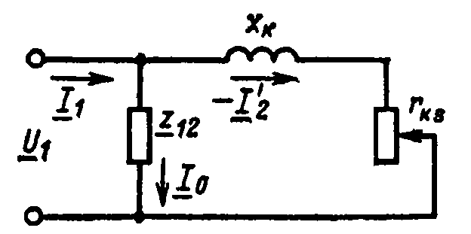
3.22.расм.асинхрон машинанинг ўзгариш схемасидаги кўПринишнинг ўзгариши.
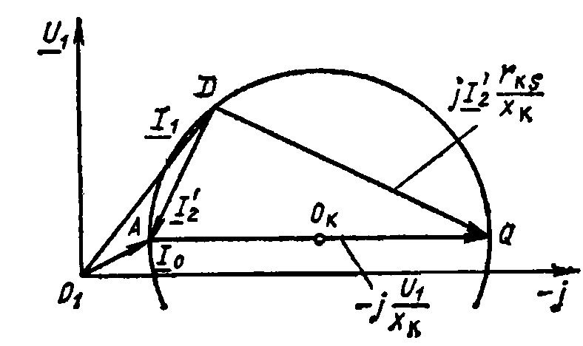
3.23 расм. Айланма диаграмма.
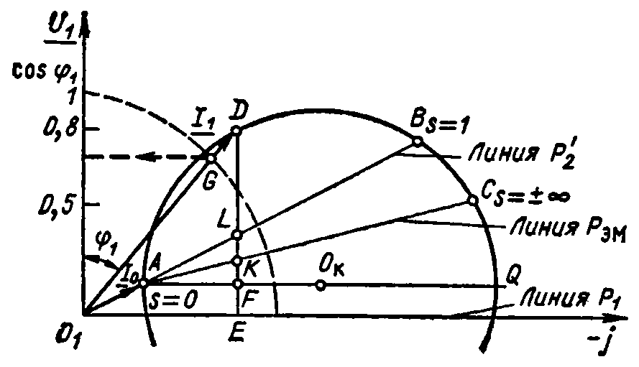
3.26-расм. Содда айлана диаграмма.
Айлана диаграмма ёрдамида нафақат токларни , балки моментни, қувватни,исроф ва $cос{φ}$яна бошқа машинанинг асосий параметрларини аниқлаш мумкин. Асинхрон моторнинг айлана диаграммасини тузамиз (3.26-расм). Бу диаграммага диаграмманинг марказий чизиғи –j ўқига параллел ўтказилади. Чунки моторлар учун бир қанча ўнлаб киловаттларда C₁ коэффициентни 1 деб қабул қилиш мумкин бўлади, $2γ=0$ деб ҳисоблаш мумкин. И₁ ток вектори охиридан АҚ чизиқга ДФ перпендикуляр ўтказамиз. Ўшанда
ДЕ=О₁Д$cос{φ_{1}}$=м₁⁻¹И₁$cоs{φ_{1}}$, ёки ДЕ=мУ₁И₁$\cos{φ_{1}}$=П₁/м_{п}, (3.55)
Бу ерда: м_{п}=мУ₁м₁ –қувват маштаби.
Чунки диаграмма маштабда қурилади ва ток ва кучланишларни фаза қийматлари учун, ДЕ П₁ актив қувват занжири истеъмолчиларга пропорсионал бўлади. бир бўлак У₁ га параллел бўлади. Шундай ДЛ ва ДК ўзида масштабга мос равишда машина валидаги механик қувват П^{ъ}₂ ва электромагнит қувват П_{ем} (ёки хаволи оралиқдаги қувват) ни акс еттиради. Бунда И₁=И_{к} с=1 бўлганда, Д нуқта б нуқта билан мос келганда ДЛ нолга тенг бўлади. С=1 да валдаги қувват нолга тенг бўлади.
П₁ тармоқдан истеъмол қилинаётган актив қувват статор пўлатида исрофни қоплашга (ФЕ бўлак), статордаги электр исрофини қоплаш учун сарф бўлади (КФ бўлак). Ротордаги исроф КЛ бўлакда кўринади. О₁Е чизиқ ( -j чизиқ) П₁ қувватни қуриш чизиИ деб аталади, АC чизиқ- Электромагнит қувват чизиқ П_{ем}, амда АБ чизиқ- механик қувват чизиқи П^{ъ}₂=П₂+П_{мех}.
Айлана диаграммадан қувват коэффициенти $cоs{φ}$ни $φ_{1}$ ни ўлчаш билан аниқлаш мумкин. Қулай бироқ $cоs{φ_{1}}$ шкаласи қурилади. Бунинг учун бирлик радиус О нуқтадан айлана ўтказилади ва Г нуқта кесишган жойидан И₁ ток вектори билан$cоs{φ_{1}}$ аниқланади.
Айлана диаграмма ёрдамида шунингдек сирпанишни аниқлаш мумкин. Бунинг учун диаграмма маркази О_{к}дан C (с=$±∞$) нуқтага радиус ўтказилади ва C нуқта орқали айлана бўйлаб ўтказилади (3.27-расм). РТ чизиқ уринмага параллел ўтказилади, бу сирпаниш шкаласи бўлади. C,Б ва Р нуқталарни тўридан тўри бирлаштириб с=1 бўлган нуқтани олишимиз мумкин. РТ ва АC чизиқларнинг туташган жойида с=0 бўлган нуқта олинади. РО чизиқни тенг бўлиш билан сирпаниш шкаласини олишимиз мумкин.
И₁ ток учун сирпанишни аниқлаш учун И₁ ток вектори билан C нуқтани туташтириш керак. Ўшанда сирпаниш шкаласи билан ДC тўри чизиқларини туташидан мавжуд юклама учун сирпаниш аниқланади. Шунингдек генератор режимида сирпаниш аниқланади. С сирпанишни шкаласини янада аниқ ўлчаш учун ўзига ўзини чап томонга параллел кўчириш билан аниқлаш мумкин.
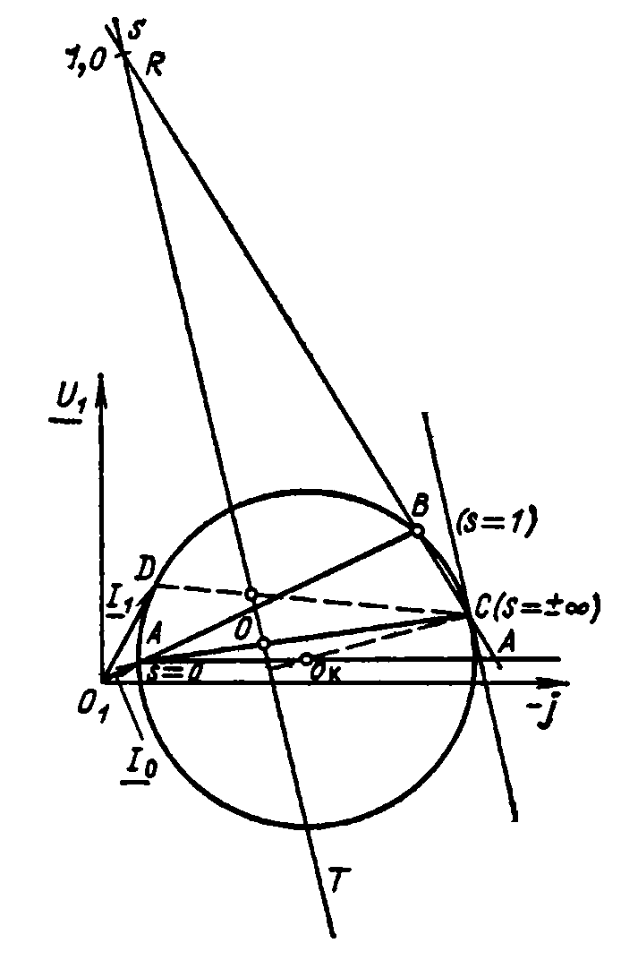

3.28-расм. Айлана диаграммадан моментни аниқлаш.
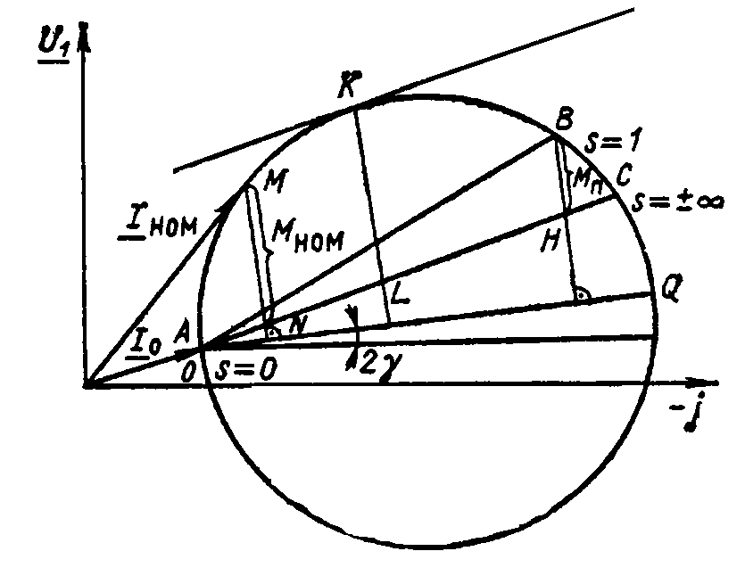

ЛД ва ДЕ бўлакларнинг ўзаро муносабатидан ФИК ни аниқлаш мумкин(3.26-расм, см). Бироқ ГОCТ ФИК ни воситали усул билан аниқлашни талаб қилади, қачонки исоблаш йўли билан аниқланади амда кейин $η=$П₂/П₁=(П₁-$Σ$П)/П₁ муносабат қабул қилинади.
Назарда тутилгани шуки айлана диаграммани қуриш вақтида бир қанча иш режимининг параметрлари, исрофнинг бир қисмида етишмовчилик бўлади, бироқ ФИК коэффитциентини ГОCТ бўйича номинал режимда иккинчи режимгача аниқроқ ўлчанади. Айлана диаграмма ёрдамида шунингдек машина валидаги моментни аниқлаш мумкин. Электромагнит қувват чизиғи момент чизиғида бўлади, чунки М_{ем}=П_{ем}/ω_{c}.
Қўзатиш моментини аниқлаш учун с=1 бўлган Б нуқтадан айлана диаграмма АҚ марказий чизиқга перпендикулар тушуриш керак( 3.28-расм). Ўшанда момент масштабидаги Б қисм қўзатиш моментини аниқлайди М_{қ}. Номинал момент номинал ток И_{ном} учун МН бўлак билан топилади. Максимал момент ривожланаётган моторларда КЛ бўлак билан топилади. К нуқта айлана диаграмма марказидан ўтган чизиққа параллел уринма ва ёй туташган нуқтада жойлашган.
М_{қ},М_{ном},ва М_{мах} ни билган олда қўзатиш моментини карралигини топамиз:
к_{п}=Б/БН=М_{қ}/М_{ном} (3.56) ва моторнинг юклама қобиляти ёки максималмоментнинг карралигини топамиз: к_{мах}=КЛ/МН=М_{мах}/М_{ном} (3.57).
Айлана диаграмма ёрдамида асинхрон моторнинг механик характеристикаси бўлган моментни сирпанишга боғлиқлигини –М=ф(с) ни қуриш мумкин.
Айлана диаграмма ёрдамида машинанинг характеристикалари ва асосий параметрлари нафақат мотор учун балки генератор ва тормоз режими учун хам аниқланади. Бу вақтда қуриш назарияси ўзгармайди.
Вектор диаграмма, жойлаштириш схемаси ва айлана диаграмма ўрнатиш режимида асинхрон моторларда электромеханик ўзгаришлар жараёнини етарлича аниқ ва яққол кузатиш имконини беради.
3.8. Тажриба маълумотлари бўйича айлана диаграмма қуриш. Ишчи характеристикалар
Агар жойлаштириш схемаси параметрлари, ишчи характеристикалар ва момент карралиги аниқ бўлса, хисоблашлар билан ишлатмасдан айлана диаграммани қуриш мумкин. Бироқ асинхрон моторларни ўрганиш вақтида ва заводлардаги назорат синовларида тажриба йўли билан жойлаштириш схемаси параметрлари аниқлаш ва тажриба маълумотлардан айлана диаграммани ясаш мумкин.
Айлана диаграмма жойлаштириш схемасининг Г-кўриниши асосида қурилади.
Жойлаштириш схемасини параметрлари салт юриш ва қисқа туташув тажрибалари ёрдамида жойлаштирилади. Жойлаштириш схемаларини параметрларини тажрибадан аниқланганлиги ва айланма диаграмма қурилганидан ишчи характеристикаларни олиш мумкин.
Асинхрон моторнинг ишчи характеристикаларини тажриба йўли билан бекор қилиш тез-тез катта қийинчиликларни намоён этади: юклама машиналарида бўлиши керак, уни кўрсаткичларини марказлаштириш, даражалаш керак, ўзгартирилган схемани йиғиш керак. Асосан қийин етарли даражада аниқлик билан катта қувватли асинхрон моторнинг ишчи характеристикалари олинади. Салт ишлаш тажрибасида келтирилган ва қисқа туташув анчагина оддий. Салт ишлаш тажрибаларини ўтказиш вақтида машина мотор режимида ишлайди, қачонки валдаги юклама нолга тенг бўлса.
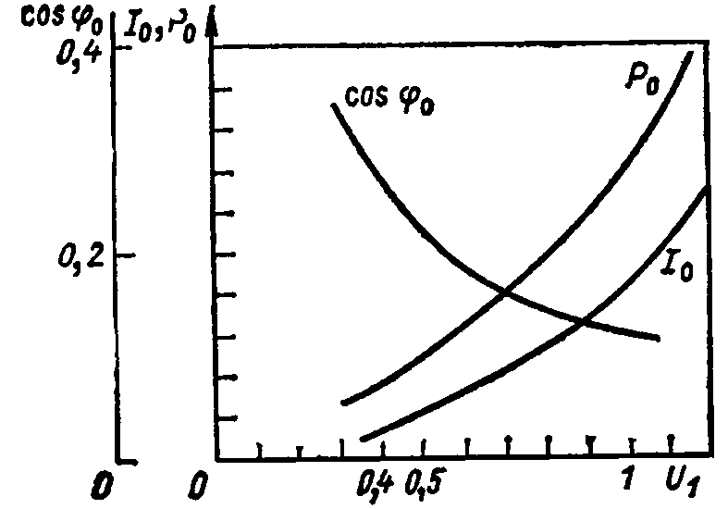
3.29-расм. Асинхрон моторнинг салт ишлаши характеристикалари.
У₁=У_{ном} ва ф_{ном} бўлганда салт ишлаш токи И₀ ва исроф П_{о} ўлчанади. Ўлчашлардан $cоs{φ_{0}}$=П₀/м₁У₁И₀ (3.58).
Бирлик русумли моторларда И₀=(0,25÷0,5)И_{мах} амда $cос{φ_{0}}$= (0,1÷0,2) га тенг. И₀ ва П₀ ни моиятини янада аниқроқ аниқлаш учун И₀,П₀ ва $cос{φ_{0}}$, У₁ га боғлиқ равишда олинади (3.29-расм). Қувват коэффициенти $cоs{φ_{0}}$ У₁нинг ошиши пайтида тўйиниш туфайли камаяди. Исроф кучланиш квадратига пропорсионал равишда ўсади; И₀ ток тўйиниш туфайли ночизиқли қонунлар бўйича ўзгаради. Салт ишлашда исрофлар П₀=П_{ео}+П_{мех}+П_{т} (3.59-расм) дек бўлади.
Бу ерда П_{ео}-статор чўламидаги электр исрофлари. Худди трансформаторлардагидек р₁ ни билган олда П_{ео} ни осон хисоблаш мумкин. Электр исрофлари бир мунча кичик бўлади, чунки улар токнинг квадратига пропорсионалдир хамда И₀ ток И_{ном} токдан 3-4 марта кичикдир. Асинхрон микромоторларда И₀ ток И_{ном} дан кам миқдорда фарқ қилади. Шу сабабли асинхрон моторларни кузатиш вақтида П_{ео} кичик қувватлиги туфайли хисобга олинмайди. Механик исроф П_{мех} кучланишга боғлиқ эмас чунки салт ишлаш тажрибаларида айланиш частотаси ўзгармайди.
П_{о} исрофни билган ҳолда уларни темирдаги П_{т} ва механик П_{мех} исрофларга ажратиш мумкин. Бунинг учун $φ$ =cонст бўлган вақтида П₀=$φ$ (У₀²) боғлиқлик тузилади (3.30-расм). Чунки П_{т}~У₁²хамда П_{мех}=cонст, шундай экан салт ишлаш тажрибаларида П_{т} ва П_{мех} топиш қийин емас.
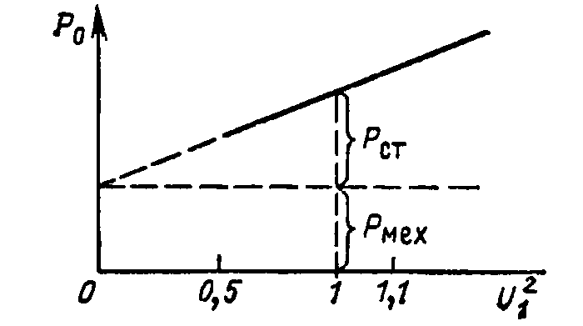
3.30-расм. Асинхрон моторни салт ишлашдаги исрофларини бўлиниши.
Агар П_{ео} ни хисобга олиш керак бўлса П₀ дан исоблаш йўли билан топилган хар бир нуқта учун П_{ео} айрилиши керак: П_{ео}=м₁И₁²р₁.
Рухсат этилган чегараларида салт ишлаш исрофи ва салт ишлаш токи учун салт ишлаш режимида машинанинг магнит занжирини тўғри хисоблаш керак бўлади. Магнит занжирини хисоблаш вақтидахаво оралиғида Б₀=0,6÷0,8 Тл индукция берилади. Тишлардаги максимал индукция бу вақтда Б_{мах}=1,6÷1,8 Тл тенг чунки тишларнинг кўндаланг кесим юзаси бўлиниш тишлари юзасига нисбатан икки марта кичик бўлади. Б₀ нинг бур қанча мазмуни учун магнит занжирини исоблаш ва салт ишлаш характеристикаларини қуриш керак. Кичик камайиш туфайли асинхрон моторларда юклама оқими вақтида ЕюК хам камаяди аммо бу ўзгариш бирлик русумли асинхрон моторларида ифодаланмайди.
Қисқа туташув тажрибаси ротор чўлғамлари қисқа туташтирилган роторнинг тормозланиш вақтида ва кичик кучланиш вақтида ўтказилади, шунингдек И₁ ток 1,2 мартадан камроқ равишда ошади. Бу шароитларда чўламларнинг хароратси тажриба вақтида белгиланган изолятсия класси учун рухсат этилган хароратгача кўтарилиб улгурмайди.
Қисқа туташув тажрибаси вақтида ф=cонст бўлганда И_{к}, П_{к}, $cос{φ_{k}}$=ф(У_{к}) ларни характеристикалари олинади. Чунки қисқа туташув тажрибаси кичик кучланишда , тўйинмаган машина ва $cос{φ_{k}}$=cоnst да ўтказилади. И_{к} ток қисқа туташув кучланишига чизиқли боғлиқ. Қисқа туташув исрофи П_{к} –бу статор ва ротор чўлғамидаги асосий электр исрофидир. Қисқа туташув қаршилиги р_{к}=П_{к}/м₁И_{к}² (3.61)
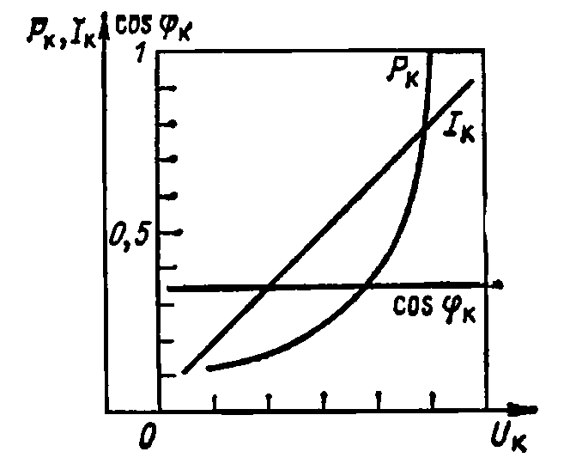
3.31-расм. Асинхрон моторнинг қисқа туташув характеристикаси.
Пўлатдаги исрофларни инобатга олмаса хам бўлади, чунки қисқа туташув тажрибаси кичик кучланишлар вақтида ўтказилади, хамда П_{т}÷У₁², ўшанда $cос{φ_{k}}$=П_{к}/м₁У_{к}И_{к} , (3.62) бу йерда У_{к},И_{к}-мос
Қисқа туташув тажрибасидан хисоблаш йўли билан з_{к}=У_{к}/И_{к} ; (3.63) х_{к}=$\sqrt{z_{k}^{2}-r_{k}^{2}}$ (3.64) лар аниқланади.
Актив қаршилик р_{к} ни (3.61) дан ёки р_{к}=з_{к}$cос{φ_{k}}$ (3.65) формуладан аниқлаш мумкин.
Статорнинг чўлғамини қаршилигини кучланиш ва ток кучини ўлчаш орқали ам топиш мумкин.
И₁ ток номиналга тенг бўлган вақтда қисқа туташув тажрибасида қисқа туташув кучланишига қаратилади.Чизиқли асинхрон моторнинг магнит характеристикалари ва х₁ ва х₂ доимийлар хисобланади, номинал кучланишда қисқа туташув токини И_{к.ном}=И_{1к}(У_{1ном}/У_{1к}) (3.66) муносабатдан аниқланади, бу ерда И_{к.ном} –номинал кучланиш вақтидаги қисқа туташув токи; У_{1ном} –номинал кучланиш; И_{1к,}У_{1к} –қисқа туташув тажрибаларидаги ток ва кучланиш.
Асинхрон моторлардаги қисқа туташув токи номинал кучланиш вақтида И_{1к}=(5÷7)И_{ном} га тенг, шу сабабли з_{к}=0,14 ÷0,2 бўлади.
Қисқа туташув ва салт ишлаш тажрибаларидан барча асосий катталикларни аниқлаб, айлана диаграммани қуришга ўтамиз.
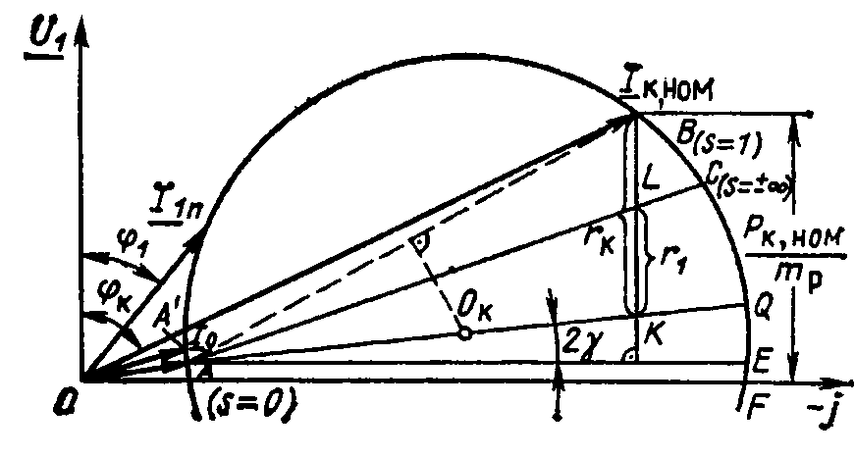
3.32-расм. Берилган маълумотлар бўйича айлана диаграммани қуриш.
Ток ва кучланишни масштабини танлаб, с=0 нуқтани аниқлаймиз. Бунинг учун салт ишлаш тажрибаларидан топилган И₁векторни қурамиз. А^{ъ} нуқтада с≠0 бўлади, чунки машиналарда механик исроф ва П_{ем}≠0 бўлади.с=0 нуқтани топиш учун 3.24-расмда келтирилганлардан фойдаланиб қурамиз. Бу вақтда А^{ъ}Е^{ъ}/Е^{ъ}Е=П_{мех}/П_{т} бўлади. Е^{ъ} нуқта орқали тўғри чизиқ ўтказамиз, j-ўқга параллел, унда идеал салт ишлашнинг А нуқтаси жойлашган бўлади. А нуқтани жойлашган ўрнини аниқлашдаги бир нечта камчиликлар асосий катталикларни аниқлашда сезиларли хатолик бўлмайди. С=0 нуқтани топамиз, $φ$_{к} бурчак остида И_{к.ном} ўтказамиз ва с=1 нуқтани аниқлаймиз (3.32-расм). Бу нуқта орқали шунингдек агар номинал кушланишда қисқа туташув исрофи қувват масштабида олиб қўйилса, П_{к.ном}/м_{п} ни ам олиш мумкин, j-ўқга параллел чизиқ ўтказилади ва унда О нуқта радиусидан И_{к.ном} с=1 нуқта белгилаб олинади( 3.32-расм).
Номинал кучланиш вақтида қисқа туташув исрофи П_{к.ном}=П_{к}У_{1ном}²/У_{1к}²=П_{к}И_{к.ном}²/И_{1к}² (3.67) бўлади.
Бу йерда: П_{к} –қисқа туташув тажрибаларидаги У_{1к} кучланиш вақтидаги исрофи.
У₁ яссилигида -j аниқлаб с=0 бўлган А нуқта ва с=1 бўлган Б нуқталарни туташтирамиз ва АБ нинг ўртасидан айлана диаграмма маркази АҚ га перпендикулар чизиқ тушурамиз. АҚ чизиқни АЕ чизиқга 2$γ$ бурчак остида ўтказамиз.
Айлана диаграммада с=±∞ нуқтани топиш учун Б нуқтада АЕ чизиқга перпендикуляр чизиқ тушуриш керак. БК тўғри чизиқни БЛ:ЛК=р₂:р₁ муносабатда бўлиб, с=±∞ бўлган C нуқтани топамиз. АC чизиқ –электромагнит қувват чизиғи. Бирлик русумли асинхрон моторларда одатда р₁~р₂ бўлади, шу сабабли БК бўлакни тенг иккига бўламиз. АБ –актив қувват чизиғи.
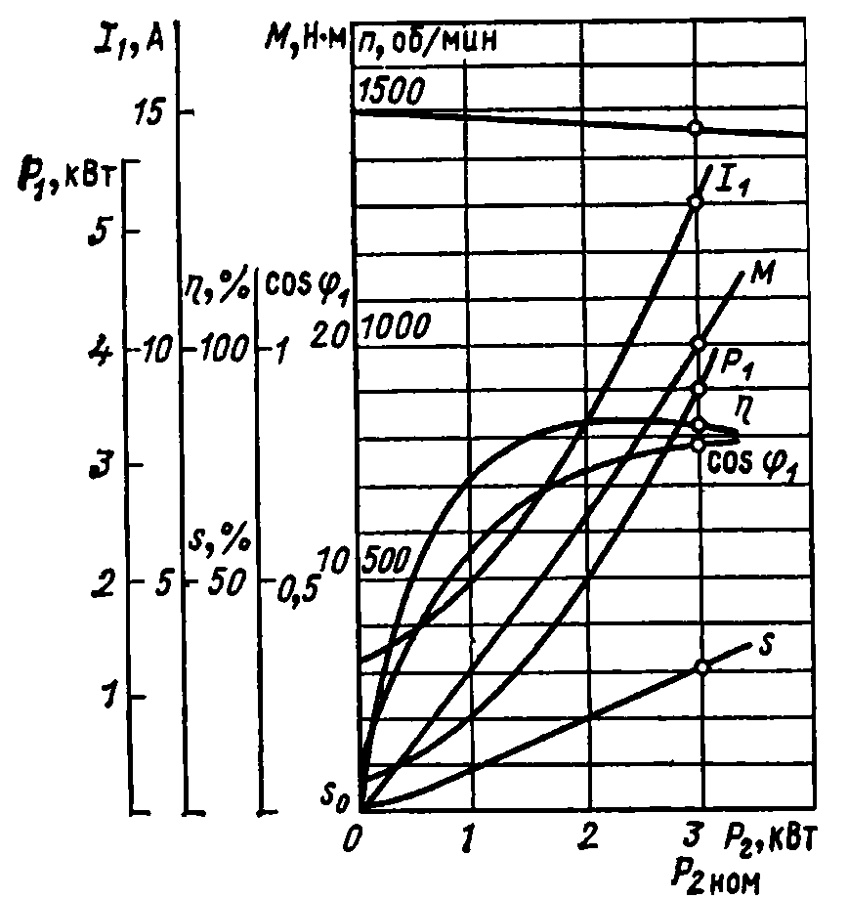
3.33-расм. Асинхрон моторнинг ишчи характеристикаси.
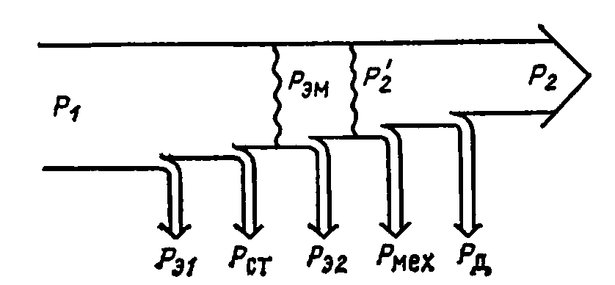
3.34-расм. Асинхрон моторнинг энергетик диаграммаси.
Берилган бўйича айлана диаграммани қуриш кўп вақт олмайди. Унда ихтиёрий нуқтани олиб, керакли параметрлар аниқланади ва ишчи характеристикаларни топамиз.
Моторнинг ишчи характеристикаси –доимий номинал кучланиш ва частота тармонида юклама қуввати П₁, И₁ ток , $cос{φ_{1}}$, валдаги момент М₂ , сирпаниш ва ФИК актив қувват П₂ га болиқ. Ишчи характеристикалар юкламани 0 дан 1,1-1,3 номинал миқдоргача ўзгариши вақтида моторнинг асосий параметрларини ўзгаришини мухокама қилиш имконини беради (3.33-расм).
Валдаги бир қанча қувват миқдори П₂ ни И₁ ни билдирувчи нуқта, М_{ем} валдаги момент ва П₁ қувват тармонидан истеъмол учун топамиз. Шкалага мувофиқ равишда қўшимча ўрнатишлардан сўнг $cос{φ_{1}}$ ва с ни аниқлаймиз. Фойдали аракат коэффициентини П₂/П₁ нисбатдагидек яқинроқ қийматда топамиз.
Актив қувват тақсимоти хақида тармоқдан фойдаланиб моторнинг энергетик диаграммаси бўйича мухокама қилиш мумкин (3.34-расм). Тармоқдан олинган П₁ статорда статор чўлғамидаги электр исрофини олиш учун П_{е}=м₁И₁²р₁ (3.68) ва статорнинг магнит ўтказгич пўлатидаги исрофни қоплаш учун П_{т} =к_{қ}п_{си}Г_{т} (3.69) сарф бўлади. Бу ерда п_{си}-статорнинг ярмоси ва тишидаги максимал индукция учун пўлатдаги солиштирма исроф; Г_{т}- магнит ўтказгичнинг тиши ва ярмосини массаси; к_{қ}-қайта ишлаш хисобига темирдаги исрофнинг ошиш коэффициенти, к_{қ}=1,3÷1,5.
Темирдаги исроф ярмо ва тишлар учун алоида хисобланади ва кейин қўшилади.
Электромагнит қувват ёки хаво оралиғидаги қувват П_{ем}=П₁-П_{е1}-П_{т}. (3.70)
Электромагнит қувват ротордаги исрофга сарф бўлади, хамда уни катта қисми фойдали механик қувват П₂ га ўзгартирилади : П₂=П_{ем}-$\sum{P}$=П_{ем}-П_{е2}-П_{мех}-П_{қўш} (3.71)
Бу ерда : П_{е2}-ротор чўлғамидаги электр исрофи. 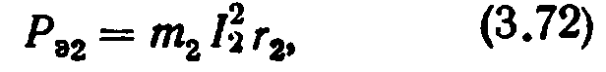ёки 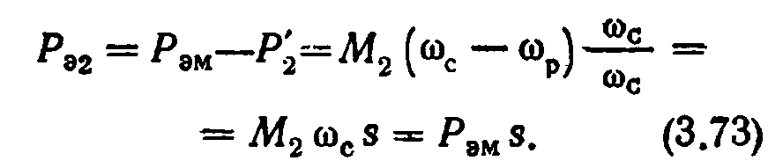
Ротордаги электр исрофи сирпанишга боғлиқ. 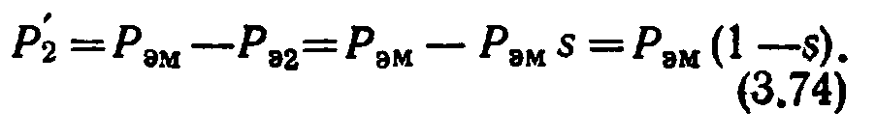
Улар валдаги механик қувват П₂ ва механик исрофни П_{мех} ни ўз ичига олади. Механик исроф эмперик формула бўйича аниқланади. Механик исрофга сирпаниш исрофи ва қувват исрофи киради ва вентилятсияга сарф бўлади.
Қўшимча исрофни хисоблашда тўйиниш ва майдон тарқоқлигини хисобига ноаниқ хисобланади. Улар ЎзДСт 1/828-75 бўйича номинал қувватнинг 0,5 % га тенг. Салт ишлаш ва юклама вақтида қўшимча исрофни алохида ташкил етувчиларини хисоблаш фақат катта қувватли асинхрон моторлар учун ишлаб чиқилади.
Юкланиш ўсиши билан И₁ ток хам ўсади, с ва юклама қуввати кўпаяди; 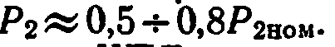вақтида ФИК ва $cос{φ}$ максимал бўлади.
Танланган ФИК ни максимал нуқтаси хисоблашларга боғлиқ, ФИК доим электр исрофига ( П_{п} ва П_{мех}), ўзгарувчан электр исрофига тенг бўлган майдонда ФИК максимал бўлади.
 (3.33-расм) бўлган майдонда ФИК максимал бўлади, чунки кўпчилик электр юритмаларидаги асинхрон моторлар бу юклама вақтида эксплуататсия қилинади. Юклама номиналга яқин ва юклама вақтида худди айланма диаграммада кузатилгандек қийшиқ И₁, П₁, М₂ чизиқлилик қонунига бўйсунади. ( 3.33-расм). П₂=0 да $cос{φ}$ нолга тенг бўлиб қолмайди, чунки тармоқдан актив қувват истеъмол қилинади, қайсики салт ишлашни исрофини қоплаш учун кетади. П₂=0 да И₁, П₁, М₂ ва с нолга тенг бўлмайди, аммо кичик миқдорда бўлади.
Ишчи характеристикаларни аниқлаш вақтида айлана диаграмманинг кичик қисмидан фойдаланилади, шу сабабли аниқлик амалиёти учун мақбули олинади.
Худди бошқа барча электр машиналардек асинхрон машиналарда электр энергияси механик энергияга ўзгаради, электр энергияни иссиқликка айланиши кузатилади, асинхрон машиналарда ротордаги электр исрофи сирпанишга пропорсионаллиги сабаблигидир.
Шу сабабли кичик сирпанишларда асинхрон машиналар иқтисодий жихатдан 1-4 % исрофсиздир.
3.9. Айланма диаграмманинг аниқлиги.
Айлана диаграммани қуриш вақтида киритилган аниқ қийматларнинг барча қаторида қурилади. Асосий киритиш- жойлаштиришнинг Т кўринишидан Г кўринишига ва кенг тармоқларда сирпанишнинг ўзгаришида доимий параметрларга ўтилади.
Асинхрон моторларда юклама ўзгариши вақтида токнинг ошиши учун тишли зонани тўйиниши юз беради қайсики сочилишнинг индуктив қаршилигини ўзгаришига ўтилганда. Юқори токларда тиш тожларини тўйиниши туфайли худди қўшимча ўйиқларни очилишидек, статор ва роторнинг индуктив қаршиликларини камайиши кўзда тутилади. Х_{к} камайиши оқибатида қисқа туташув токининг ошиши ва айлана диаграмманинг диаметрини ошишига олиб келади.
Айлана диаграмманинг диаметрини ўзгариши доирани деформатсиясини келтириб чиқаради, қайсики И₁ ток векторининг охирини сирпаниши бўйича (3.36-расм). Биринчи яқинлашишда токларнинг геометрик ўрнини исоблаш мумкин.
Биринчи доирадан бошқасига ўтказилган чизиқ тўйиниш хисобига асинхрон моторларни токларининг геометрик ўрнига яқинроқ бўлади(3.36-расм). Албатта, бундай турдаги ток диаграммаларини қуриш миқдорий хатолик билан алоқадор ва кичик аниқлик билан бир мунча қийин.
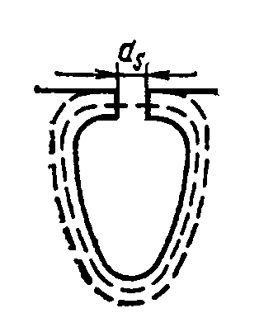
3.35-расм.

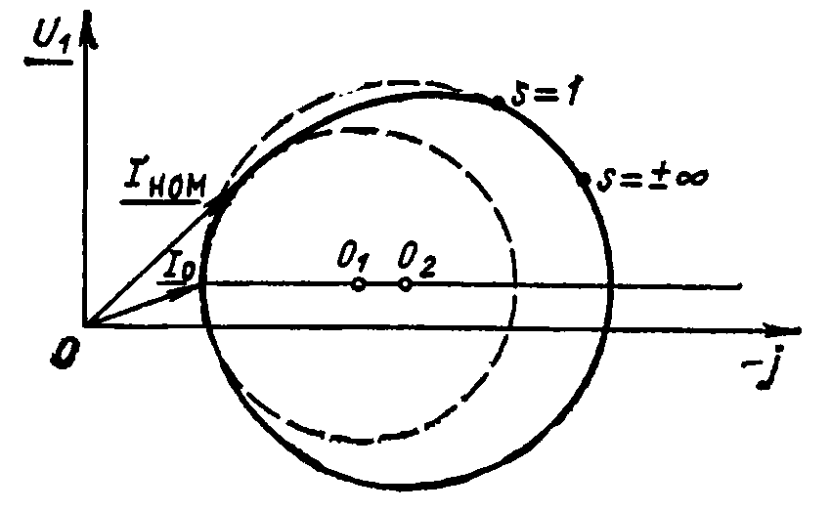
3.36-расм.
Токнинг диаграммаси доирадан фарқ қилади, хозирги вақтда амалий хисоб китобларда деярли қўлланилмайди. Аниқ бўлмаган айлана диаграмма хақида гапирсак, жойлаштириш схемаси белгиланади, шунда айлана диаграмма асинхрон машина тенгламасига (3.15) ва (3.27) мос келади. Доимий параметрли машиналар учун хаво оралиғида айлана майдон учун бу тенгламани ёзиб оламиз, қайсики статор ва ротор чўлами бўйича бўлган шунингдек бу тенглама идеал асинхрон машиналарга мос келади.
Реал асинхрон машиналарда хаво оралиғида доимий гармоникалар сони бўлади сирпаниш ўзгариши вақтидаги параметрлар ночиқли қонунга мувофиқ ўзгаради, бироқ ротор ва статорда чўлғамидан ташқари бирқанча контурлар мавжуд қайсики туташтирилган токлар бўйича. Гирдобли ток контури бу контурга тегишли роторнинг пўлат листлари ва темир листлар орасида бўйича изолятсиянинг мавжудмаслиги туфайли туташтирилган контурлар технологик факторлар хисобига ясалади: роторнинг устки қисмини силлиқлаш, роторнинг магнит ўтказгич валга макамланиши, бироқ статорнинг магнит ўтказгичи- станокда магнит ўтказгичнинг тутқич пакетларига макамланади ва бошқа сабаблар.
Юқори гармоника таъсирини ўрганиш учун ротор ва статордаги кўплаб мавжуд контурлани, ночизиқли параметрларни ва бошқа факторларни асинхрон машиналарнинг тенгламасига қаратилиши кузатилади ва уларни бу фактларни ўрганиш билан ёзиб оламиз. Жойлаштириш схемасини аниқлик урунишлари ва тенгламасиз айлана диаграмма, энергияни ўзгариш жараёнини таърифланиши илмий асос бўлмайди.
Охирги ўн йилликда ЕМ энергияни ўзгаришини электромеханик тенгламасини ечиш учун кенг қўлланилади ва бу йўл электр машиналарининг назариясини ривожланишининг асоси бўлди. Асинхрон машиналарнинг назариясининг ривожи электромашиналарни қуриш бўйича ихтиёрий холат учун тенгламани ёзиш имконини беради.
Хозирги кунда электр машиналарининг назарияси ривожи хаво оралиғида юқори гармоникали энергия ўзгаришининг электромагнит тенгламасини ёзиш имконини беради, мавжуд бирқанча чўлғамларда , ночизиқликларда ва бошқа фактларда[7]. Электр машиналарнинг анализ ва синтез майдонида охирги ўн йилликда катта ютуқларга еришди. Гарчи жойлаштириш схемаси ва айлана диаграмма амалий хисоб китобларда кенг қўлланилади, асинхрон машиналарда энергия ўзгариши масалаларининг замонавий ечими фақатгина ЕМ да қўлланиши мумкин. Электр машиналарининг назариясини ўрганишда биринчи навбатда энергия ўзгаришининг электромеханика ходисаларини кузатиш учун ёзилган тенгламаларни ўрганиш лозим.
3.10. Идеал асинхрон машиналарининг электромагнит моменти.
Ўрнатиш режимида тезланиш дω_{п}/дт=0 ва (1.109) да кузатилаётганидек қаршилик моменти М_{c} электромагнит моментга М_{ем}га тенглашади қайсики ривожланган машиналарда. Электромагнит момент бир қанча усуллар билан аниқланади.
Электромагнит моментни агар механик қувват маълум бўлса топиш мумкин: 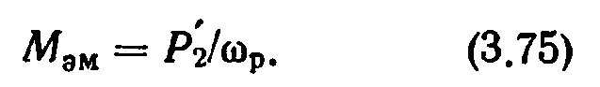
Электромагнит момент хам электромагнит қувват( хаво оралиғидаги қувват ) ва майдоннинг бурчак тезлиги ω_{c} ёрдамида аниқланади:
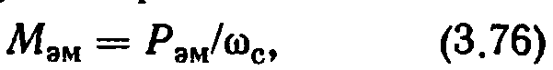
Агар бўлса. 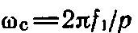 бўлган вақтда 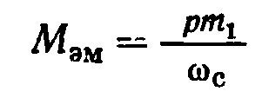 бўлади.
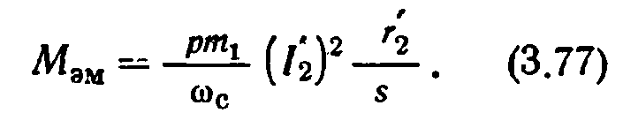
Юқори гармоникасиз идеал электр машиналарининг электромагнит моментидан токлар кўпайтмасидек аниқланади:
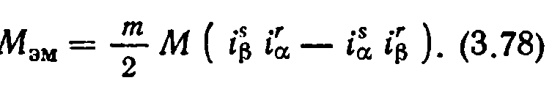
Оқим илашишида индуктив таъсир ва токларни кўпайтмаси алмаштирилади, М_{ем} ни оқим илашиши ватокларни кўпайтмаси ёрдамида аниқланади. Хаво оралиғида майнит майдон энергияси орқали электромагнит моментни аниқлаш мумкин:
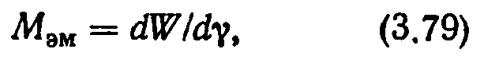
БуердаW- хавооралиғидамагнитмайдонэнергияси; $γ$- роторнингстаторгабоғлиқравишдабурилишбурчаги, электрбурчагигабоғлиқα=$γ$п;

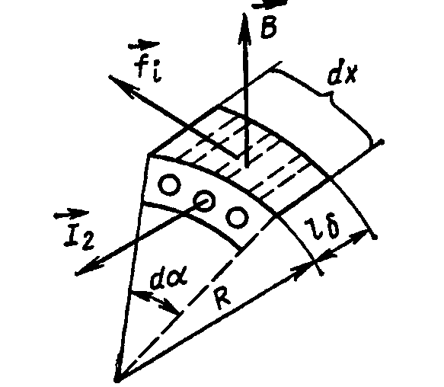
3.37-расм.
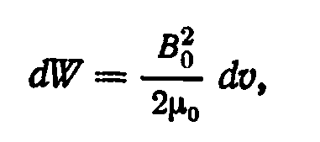
Бу йерда Б₀- елемент хажмидаги индукция
Оралиқдаги магнит майдон энергияси 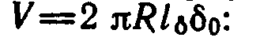оралиқ хажми бўйича интеграл йўл билан аниқланади:
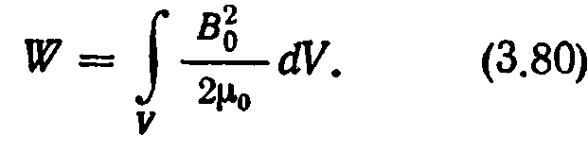
Электромагнит моментни аниқлаш учун юқоридаги исфодаларни кузатиш моментнинг интеграл ифодасини беради. Электр машиналарининг проектида ротор ва статорнинг устки қисми бўйича жадал тақсимланишни билиш зарур.
3.37—расмда асинхрон машинанинг роторининг қисқа туташтирилган элементи кўрсатилган. Сиртидаги ток зичлиги
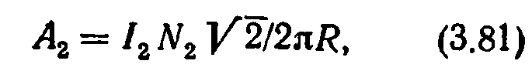
Бу ерда 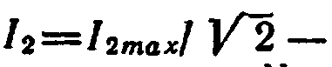 ротор чўлғамлари стерженидаги ток; Н₂- ротордаги стержемлар сони.
Ротордаги ток ва қатламнинг ток зичлиги индукциядек гармоника қонуни бўйича тақсимланади ( 3.38-расм,а )

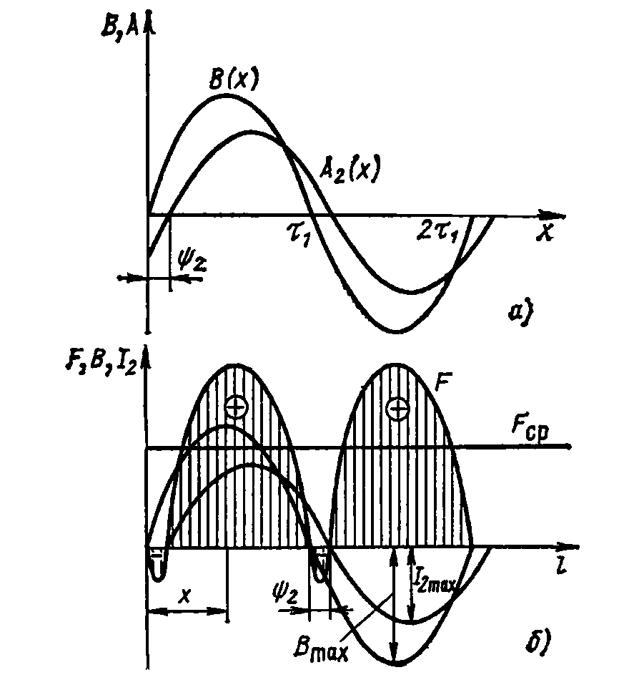
3.38-расм.
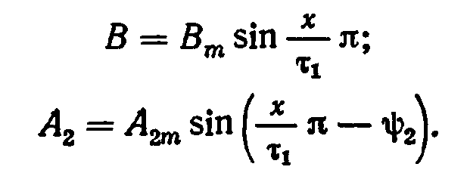
Индукцияли магнит майдонда жойлашган токли ўтказгичда куч харакатланади.
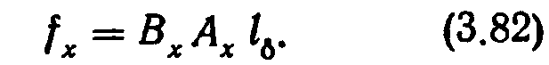
Роторнинг бутун сирти бўйлаб Б майдонда токли қатламлар момент хосил қилади.
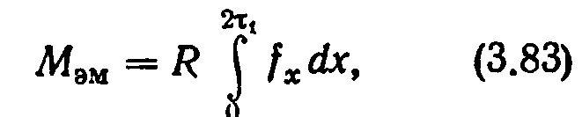
Бу ерда Р- ротор радиуси(3.37-расм).
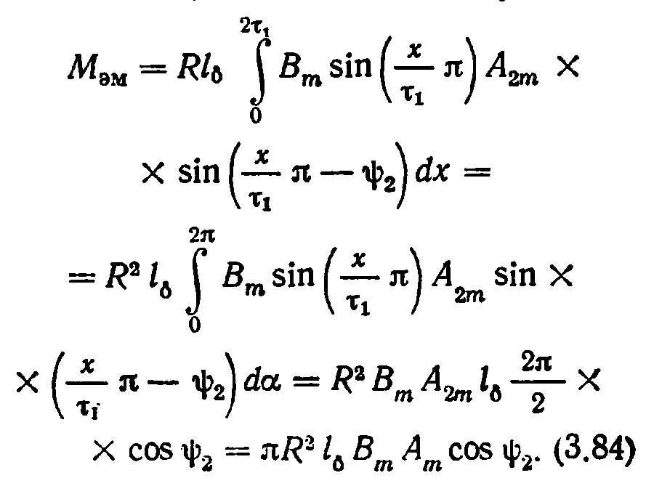
Чунки бироқ 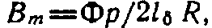 электромагнит моментнинг ўртача қийматини оламиз
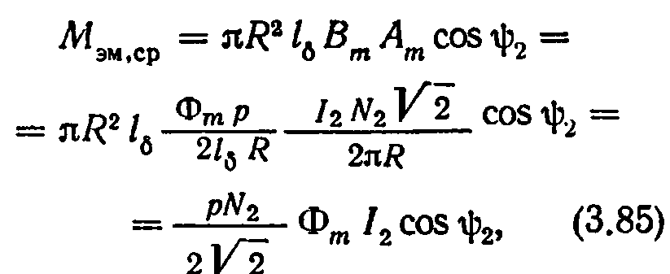
Гармониканинг Б ва И₂ тақсимотида кучнинг ўртача қиймати.
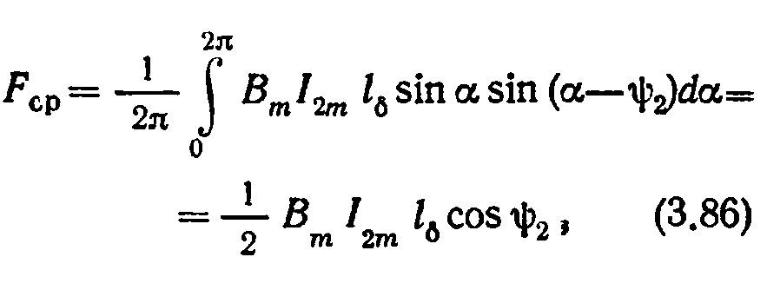
Бу ерда Б_{м} , И_{2м} – хаво оралиғи ва ротордаги токда индулсиянинг тебраниш қиймати.
Ротор сирти бўйлаб электромагнит кучи ва электромагнит момент нотекис тақсимланган ва йўналиши ўзгариб туради ( 338-расм).
Чунки электр машиналарида энергиянинг ўзгариши магнит майдон энергиясининг хаво оралиғида йиилиб қолишига олиб келади, электромагнит момент статор варотор тишларига қуйилади. Агар магнит оқими тишлар бўйлаб ётадиган бўлса, тирқишларидаги оқим эса нолга тенг бўлса шунда момент чўлғамларда ётмайди. Одатда статор асосга макамланади ва қўзғалмайди, машина ротори эса айланади. Агар ротор ва статорнинг айланиши имконин бўлганда эди, улар қарама-қарши йўналишда харакатланарди, ва ротор ва статорнинг бурчак тезликлари йиғиндиси майдоннинг синхрон бурчак тезлигига тенг бўлади.
Амалий исоб китобларда М_{ем} ифода хисоблаш учун г- образли жойлаштириш схемасидан кенг фойдаланилади (3.20-расм).
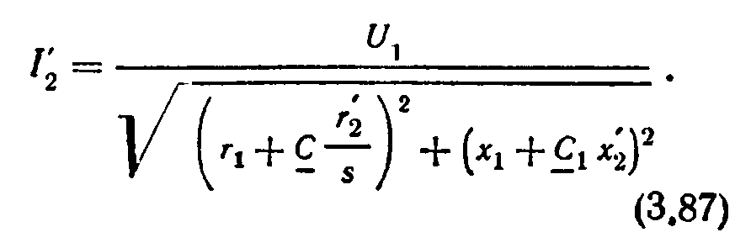
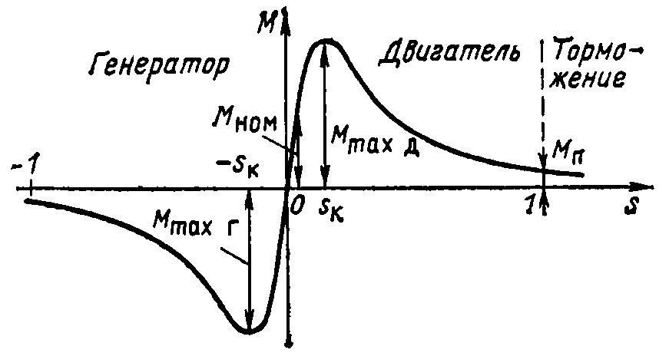
3.39-расм. Асинхрон машинанинг механик характеристикалари.
Чунки 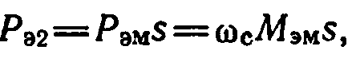 шунда 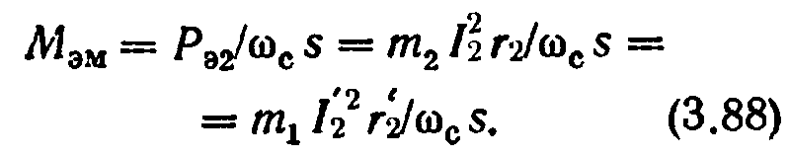
Икки қутбли машиналар учун (3.88) ифодага И₂^{ъ} токни қўйиб қуйидагини оламиз:
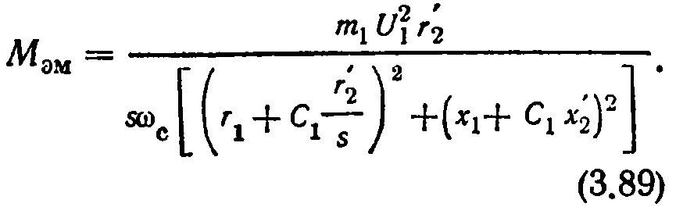
Идеал машиналар кўриляпти шу сабабли механик исрофни хисобга олмасдан, М_{ем} ни М- машина валидаги моментга тенг деб хисоблаш мумкин.
(3.89) бўйича асинхрон машинанинг механик характеристикалари тузилади М=ф(с) бўлади қайсики У₁ ва ф=cонст бўлганда ( 3.39-расм). Механик характеристикалар шунингдек роторнинг айланиш частотасини н=ф(М) ёки аксинча М=ф(н) га бўглиқлигини ўзида намоён қилади.
(3.89) ифодага с нинг турли миқдорларини қўйиб, асинхрон машиналарнинг барча режимлари учун М=ф(с) бўглиқликни олиш мумкин. (3.89) да с=0 ва с=+∞ бўлганда М=0 бўлади. (3.89) дан кузатиладики қайсики момент с=±с_{к} бўлганда максимум бўлади шунингдек критик сирпанишда хам. Сирпанишнинг 0 дан ±с_{к} гача ошиш вақтида момент ортади сўнгра камаяди. Бу вақтда И₂^{ъ} ўсишда давом етади, аммо реактив ташкил етувчи ўсиб, актив ташкил этувчиси камаяди. И₁ токнинг ўсиш давомида ЕюК ва машина оқими камаяди.
Доимий параметрларни хисоблаб, экстирумумларни аниқлаш мумкин, қайсики
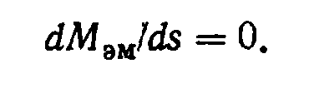тенглик бажарилганда.
Бу критик сирпаниш вақтида 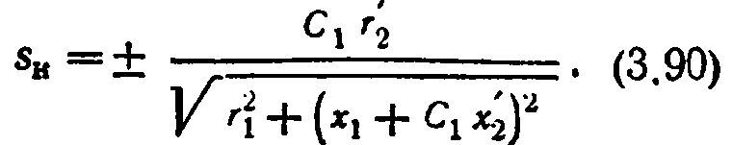бўлади.
(3.89) га с_{к} ни қўйиб кўп қутбли машиналар учун максимал моментни аниқлаймиз.
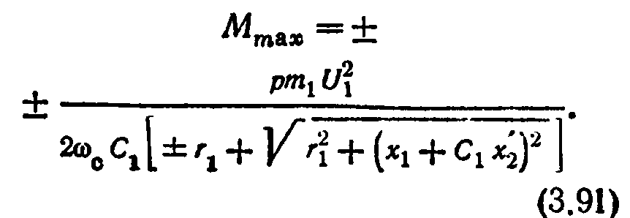
(3.91) ифода олдидаги “+” белги мотор режими билан, “-” генератор режими билан болиқ.
Бирлик русумли асинхрон моторлар ва катта қувватли асинхрон машиналар учун р=0 деб исоблаш мумкин ўшанда
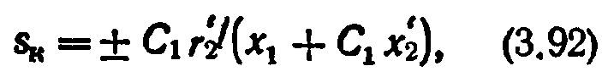
максимал момент еса
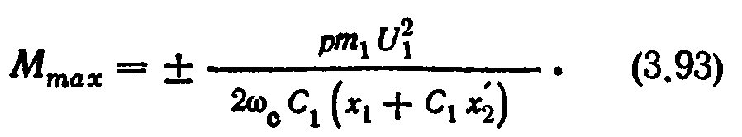
Максимал момент кучланиш квадратига тўғри пропорсионал, 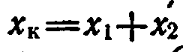 га эса тескари пропорсионал. (3.91) ва (3.93) ифодаларга C₁=1 ни қўйиб ни хисоблаш мумкин .
Р₁ =0 ва C₁=1 бўлган пайтда максимал момент учун қуйидаги ифода ўринлидир:
(3.91) да кўрилаётганидек генератор режимида максимал момент М_{махг} бир мунча катта бўлади мотор режимидаги моментдан М_{махд} .

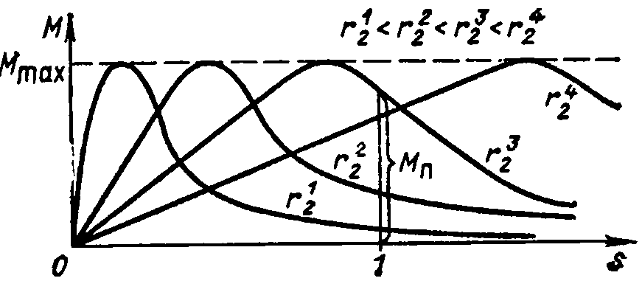
3.40-расм. Роторнинг турли хил актив қаршиликларида моментни сирпанишга боғлиқлиги.
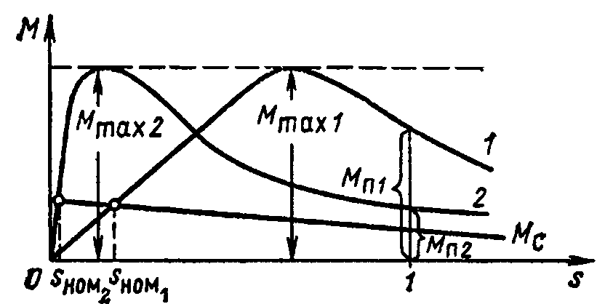
3.41-расм. Асинхрон моторнинг механик характеристикаси.
3.40-расмда роторнинг турли хил актив қаршиликларда ва У₁=cонст , ф=cонст бўлганда моментини сирпанишга боғлиқлиги.
Р₂ ни ўзгариш вақтида момент ўзгармайди, р₂^{ъ} ни ўзгариш вақтида максимал момент сирпаниш майдонида ётади. Ротор чўлғамларининг актив қаршилигини иккиламчи фаза чўлғамига қўшимча қаршиликни улаш йўли билан ошириш мумкин.
Қўзгатиш моментининг қиймати с=1 га мувофиқ қурилади. (3.89) Қўзатиш моментидан
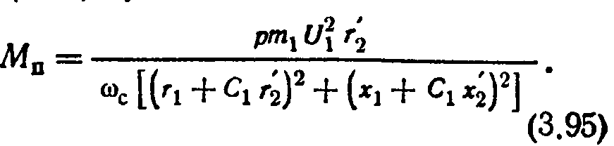
Қўзалишмоментикучланишнингквадратигатўғрипропорсионалвар₂^{ъ}габоғлиқ . р₂^{ъ}нингошишихисобигаМ_{мах}нижойлаштирибМ_{мах}=М_{н}ифоданиолишмумкин. Бу (3.93) ниўрнигава (3.95) ниўрнига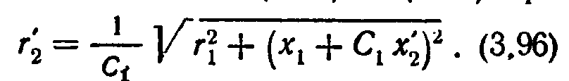бўлганвақтдабўлади. Кўплабэлектрўтказгичларидақўзатишмоментмаксималгаяқинлашишикутилади. Роторзанжиридақаршиликниошишибиланмеханикхарактеристикаларнитаъминлайди. (3.41-расм). Бироқноминалрежимдашундаймеханикхарактеристикаларпайтидамоторкаттасирпанишпайтидаишлашимумкинқайсикикаттаўлчамдабўлган, исрофаларвакичикэнергетиккўрсаткичларбилан. Шунингучун 1 механикхарактеристикалиасинхронмоторларкамдан-камишлатилади.

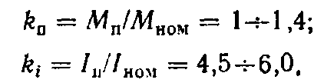
3.59.Расм. ротордаги турли шаклдаги тирқишлар учун моторнинг механик тавсифи
П қатлам баландлиги бўйича стерженни бўлиб чиқишни ҳар қандай шаклдаги тирқиш учун токни сиқиб чиқаришини аниқлаш мумкин.
Чуқур тирқишли машиналарнинг қулай тавсифига қарамай улар чекланган ҳажмда ишлаб чиқарилади, негаки чуқур тирқишни қўлланилиши машина габаритлари ва ротор диаметрини ошишига олиб келади.
4А русумдаги модификациядаги моторлар юқори момент билан қўшалоқ олмахон катакли роторга эга бўлган ишга туриши майдони ва 0,2-0,6 чегарасидаги ишчи чўлғами нисбатидаишлаб чиқарилади.
Чуқур тирқишли мотордан ташқари колбасимон,бутилкасимон ва трапецемдал профилдаги тирқишли чўлғамлар кенг қўлланилади.
3.59 расмдатурлишаклдагитирқишлимоторларнинг механик тавсификўрсатилган. 1-Эгри – айлана тирқишли моторларга механик тавсиф. 2 в 3 М$=f($s) эгри зона ўртасини3 эгрига яқин механик тавсифга эга бўлган трапецеидал тирқишли мотор, чуқур тирқишли моторлар эгаллайди. Механик тавсифли 3 ва 4 зона оралиғида эса икки қаватли олмахон катакли мотор ва колбасимон профилдаги тирқишли мотор ўрин олади. Шу билан 4 тавсиф колбасимон профилдаги стерженли моторларга тегишли бўлади.
Шаклдор тирқишли моторларда максимал индуктив қаршилик ошиши оқибатидатарқатиш моменти айлана тирқишли моторга нисбатан 15-20 % га кам, cos $φ$эса 4-6 %га пасаяди.

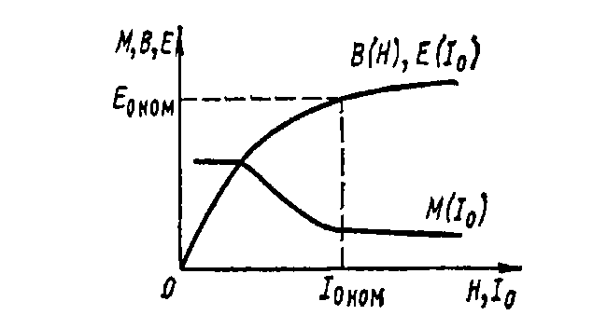

3.60.Расм. Тўйинган асинхрон машинадан ўзаро индуктивликни боғлиқлиги ва магнитланиш тавсифи.

Номинал режимда юқори энергетик кўрсаткичларни сақлашда ишга тушириш тавсифини яхшилаш лозим ижобий техник эффектни олиш учун эса асинхрон машиналар ротори чўлғамида токни сиқиб чиқариш ҳодисасидан фойдаланилади. Токни сиқиб чиқариш ҳодисаси статор чўлғамида ўзини кўрсатади. Уни камайтириш учун худди трансформаторлардаги каби, параллел ўтказгичлар h/b муносабатини бирга яқин қилади, катта қувватли машиналарда эса бажаради ва транспозицияда бўлади.
Асинхрон машиналар тавсифини тадқиқ қилишда нафақат токни сиқиб чиқаришнигина ҳисобга олмасдан балки уюрланган ва тўйинган токларни мавжудлигини ҳам эътибор бериш зарур.
Энг яхши техник иқтисодий кўрсаткичларни олиш учун барча асинхрон машиналар тўйинган бўлиши керак: эгри магнитлаш тирсагида номинал кучланиш жойлашган бўлади.В (Н)(3.60 расм).
Машинанинг тўйинган магнит тизими ўзаро индуктивлик қиймати акс этади М, бунда машиналарнинг кучланиш тенгламаси (3.3.). М$=f(1$₀) ночизиқ ўзгаришлар тор тирқишда олий гармоникни пайдо бўлишига йўл қўяди ва машиналарнинг динамик ва статик тавсифига таъсир қилади, шунингдек машинада шовқин ва тебранишнинг қўшимча манбаси ҳисобланади.
Шундай қилиб, токнинг магнитланиши вақтнинг функцияси ҳисобланади, шунинг учун
бўлади.
Чўлғамда тўлиқ индуктивлик, ўзаро индуктивлик ва ишга тушириш вақтида тарқалиш турли қонунлар бўйича ўзгариши мумкин. L,M L₀ даги ўзгаришларни ҳисобга олиш учун ва динамик ва статик тавсифга таъсирини аниқлаш учун вақт туфайли ўзгаришини ҳисобга олиш зарур ва ЭХМ ёрдамида (3.3) ва (3.4) тенгламани ечиш учун энергияни электрмеханик ўзгариши тенгламасини қўйиб чиқиш керак.
Параметрларнинг турғунмаслиги, уларнинг вақтга ночизиқ боғлиқлиги тенгламани ечишни қийинлаштиради, ечиш вақтини оширади, аммо принципиал даражада тенгламани кўринишини ўзгартирмайди. Қоида бўйича ЭХМда дастурларни тузишда параметрларнинг ночизиқ ўзгаришлари ҳисобга олинади ва айрим ҳолларда доимий параметрлари тенгламада ечилади.
Умумий аҳамиятдаги машиналарда токнинг тарқалиши 3-8 % ташкил қилади ва ҳаво бўйича туташади. Шунинг учун ҳам ротор ва статор чўлғамида индуктивлик тарқалиши тўйинишга боғлиқ бўлмайди деб ҳисоблаш мумкин. Кейин тахмин қилиш мумкин, L ва M биртадан ўша қоида бўйича вақтда ўзгаради. Бу тенгламани ечишни сезиларли даражада осонлаштишириш имконини беради.
Кўпчўлғамли машиналарда тенгламани 3.12 § да кўриб чиқишда шу нарса қайд қилинганки, кўп чўлғамли машиналарнинг механик тавсифи, яхлит ротор механик тавсифи ва кичик актив қаршиликдан ҳар қандай сонли чўлғам идеал тавсиф зонасидажойлашади. Тирқишлар шаклини ўзгартириб чўлғам сони ва ротор чўлғами параметрларида ночизиқ боғлиқликни М₁₁ ва М₁₂ тавсифлар орасидаги зонада жойлашган ҳар қандай механик тавсифда олиш мумкин (3.52 расмга қаранг)
Тўйинган машинадаги барча гармониклар ўзаро бир-бирига боғлиқ, оралиқдаги гармоник майдон спектри юклама боғланиши, кучланиши ва частотасига қараб ўзгаради.Бироқтўйинган машина тенгламасини m, п-чўлғамли машина тенгламасига олиб келиш мумкин.
m, п-чўлғамли машиналарнинг умумлашган ЭП тенгламаси электромеханикадаги энг кўп умумий тенгламалар ҳисобланади ватор тирқишда гармоник магнит майдони спектрлари ва ночизиқлигини ҳисобга олганда кўп чўлғамли машиналарда энергияни қайта ўзгариши жараёнларини ифода этади.
3.14. АСИНХРОН МАШИНАЛАРДА ЎТИШ ЖАРАЁНИ
Асинхрон машинларнинг параметрларини ўзгаришида ўтиш жараёнларида валдаги юкламаўзгариши, кучланиш, тармоқдаги частота, машинани тармоққа улаганда ва уни узганда айланиш йўналиши муҳим ўрин тутади. Асинхрон машиналарда дифференциал тенгламаларни ўтиш жараёнлари (3.3.) ва (3.4) ёки уларнинг бошқа шаклга ўтишиниқайд қилиб боради.
Муайян жараёнларда ўтиш жараёнлари алоҳида бир ҳолат бўлиб ҳисобланади. Кўпгина асинхрон машиналар ўтиш режимида тўхтовсиз ишлайди ва уларни ўтиш жараёнларини ҳисобга олган ҳолда лойиҳалашдаги маҳорат туфайли уларни массаси ва бошқа техник-иқтисодий кўрсаткичларини аниқлаб беради. Бундай қурилмаларга зарбий юклама юритмалар, (майдалаш машинаси, электр музлат-гичлар ва бошқ.) кранли юритма ва бошқалар киради.
Энг муҳим ўтиш жараёнлари юриш учун ишга тушириш,тормозланиш, реверс, такрорий улаш ва валда юкламани ўзгариши ҳисобланади. Бу жараёнларни тадқиқ қилиш учун частота [7] ва кучланишдан озиқланадиган у ёки бу параметрлар тенгламаларини ЭХМда ечиш зарур бўлади (3.3.) ва (3.4.)
3.61. ва 3.62 расмда
об/мин моторини ишга тушириш осциллограммада келтирилган. ЭХМда (3.3.) ва (3.4.)ларни моделлаштириш билан осциллограмма олинган. Расмдан кўриниб турибдики, ўтиш жараёнининг бошида токдаги ирғишлар максимал даражада бўлган. Биринчи ярим вақтда зарбий момент деб аталадиган М_{уд} максимал ирғиш моментлари ҳужумга ўтади. Ток тебранишига ва моментига ротор айланиш частотаси жавоб беради.Ўтиш жараёни охирида токнинг тебраниши ва моменти сўнади, ротор частотаси ва электр магнит моменти равонлик билан муайян миқдорга етиб боради.
Айланаётган электр машиналарда ўтиш жараёнлари машинада майдон ҳосил қилиш ва ротор айланиш частотасининг ўзгариши шартланганлигида механик жараёнлар билан боғлиқ бўлган электрмагнит жараёнлари билан аниқланади. Электр магнит жараёнларнинг давом этиши Т_{эм} ўзгармас электрмагнит вақт билан анқиланади. Электрмеханик жараёнлар ротор инерцияси асосий моменти билан аниқланади ва Т_{м} ўзгармас электр-механик вақт билан тавсифланади.
Асинхрон машиналарда ўтиш жараёнларини уч босқичга бўлиш мумкин. ( давоми пастда 1-колонкада)

3.61.Расм.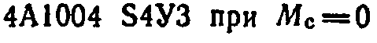 асинхрон моторни ишга тушириш ва синусодал тўйиниш кучланиши

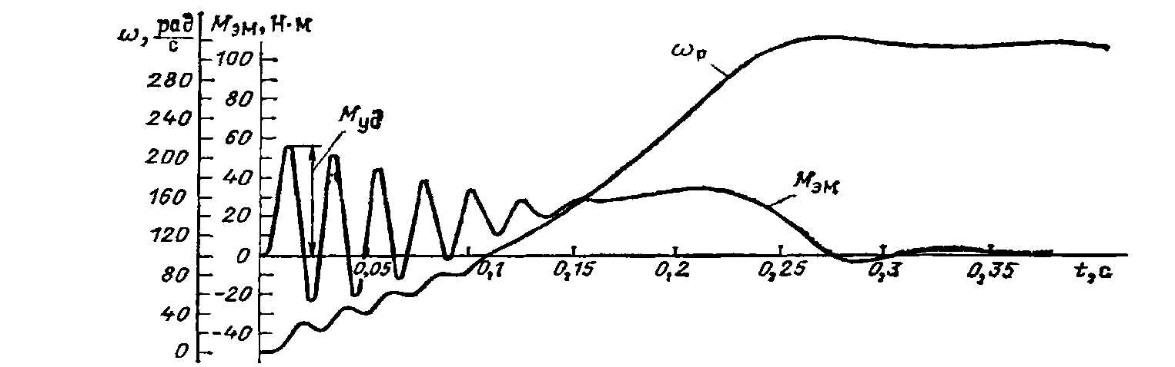

3.62 Расм. Статорни ишга туширишда токни ўзгариши.

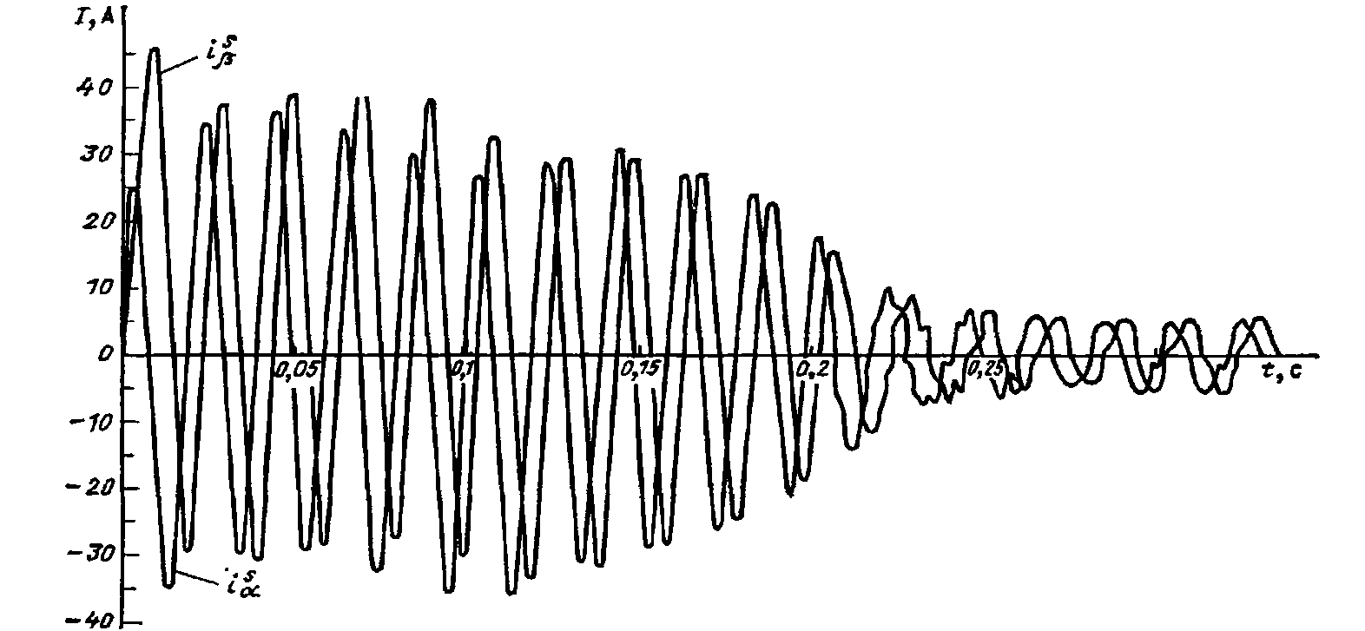

Биринчи бир нечта даврларни давом эттирувчи бошланғич босқич,Т_{эм} чегарасида асосий активдан қувват олиш ва механик ишларни бажариш учун ва айланаётган қисмларида роторни ҳайдашда машинада магнит майдонини ҳосил қилишга кетадиган - кинетик энергияни заҳиралаш. Бу босқич роторни улкан тезланиши ва моментлар ҳамда ўзидаги катта ток чўққига чиқиши билан тавсифланади. (3.61 ва 3.62 расм)
Иккинчи босқичдақачонки Т_{эм} билан аниқлаб бўладиган жараёнлар ўрнатилганда роторни югура бошлаши ҳали давом этади, тармоқдан истеъмол қилинадиган энергия кинетик энергияни ошириш ва механик ишларни амалда бажариш учун сарфланади. Бу босқичда машина тармоқдаги қувват билан алмашинади ва актив ва реактив қувватлар ўзаро нисбати муайян режим нисбатида яна ҳам стабиллашади. Ток тебранишси ва моменти сўнади.
Албатта, ўтиш жараёнининг учинчи босқичида, ротор муайян айланиш частотасига етгач, токдаги ирғишлар ва моментлар камаяди ва машина майян режимга киради.
Традицион конструкцияли асинхрон машиналарда Т_{эм} тартибга кўра кам ва Т_{м} электрмагнит жараёнларини ҳисобга олмасдан ўтиш жараёнларини биринчи яқинлашишида кўриб чиқиш мумкин.
Ишга туширишда ўтиш жараёнларида оқиб ўтиш тавсифига ротор чўлғамидаги актив қаршилик ва инерция моменти асосий таъсир кўрсатади. Унча катта бўлмаган инерциянинг кичик моментли қувватидаги моторлар бир неча даврда муайян тезликкача ҳайдаб юборади, аммо ротор синхрон айланиш частотаси учун чиқиши мумкин ва синхрон тезликни тебранишидан кейин муайян режимга ўтади. Катта қувватли моторлар жуда секин ҳайдалади ва ротор қайта ростлашсиз муайян частотанинг айланишига яқинлашади.
Тадқиқотларнинг кўрсатишича ишга туширишда жараёнлар s=1 бўлганда параметрларнинг дастлабки қиймати билан аниқланади. Ҳайдаш жараёнида параметрларнинг ночизиқ ўзгариши тавсифи иккиламчи аҳамиятга касб этади.
Индуктив параметрларнинг тўйиниши туфайли уларнинг қиймати муайян режимда фарқланади. Индуктивлик ва ўзаро индуктивлик ишга туширишда муайян миқдоридан 30-40 % кам бўлади. Ўтиш жараёнида машинанинг параметри дастлабки вақт моментида ўтиш параметрлари деб айтилади. Агар ўтиш жараёнида ишга тушириш натижалари аниқ бўлса, асинхрон машиналарнинг ўтиш жараёнларини ЭХМ ёрдамида аниқлаш мумкин. Асинхрон машиналарнинг ўтиш параметрларини аниқлаш учун ҳисоблаш методикаси етарли даражада ишлаб чиқилмаган, негаки асинхрон машиналарнинг ўтиш жараёнлари билан ЭХМ пайдо бўлгандан кейин чуқур ўргана бошлашди.
Асинхрон машиналарни ишга туширишда ишга тушириш моментини ошириш учун r₂ни ошириш зарур, номинал режимда эса cos$φ$ ва КПДни ошириш учун r`₂ га кам эга бўлишкерак, бунда s_{ном} 1-4% гатенг бўлиши керак.
Ишга туширишнинг мураккаб шароитлари учун бир неча киловаттдан юз киловаттгача фазавий роторли моторлар қўлланилади. Бу моторларнинг фазавий чўлғами халқага чиқарилади, шу билан ишга туширишда резисторга уланади. Моторни ҳайдаш имконияти бўйича резистор қаршилиги аста-секин камаяди, кейин эса резистор халқадан чиқарилади ва халқа қисқартирилади.
Ишга тушириш резисторлари симдан, суюқлик ва чўян қўймадан тайёрланади. Резисторлар трансформаторли мой билан бакка жойлаштирилади ва улар қисқа муддатли режимда ишлаш учун мўлжалланади. Суюқ резистор электролитли идишдан иборат бўлиб, унга электродлар туширилган бўлади. электродларнинг чўкишичуқурлиги ўзгаришида резистор қаршилиги ўзгаради.
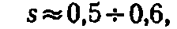
3.63 расмда фазавий роторли моторнинг ишга тушириш жараёни кўрсатилган. Жорий резистор билан мотор тўлиқ ишга туширилади ва 1 механик тавсифда ишлайди. Шу билан М_{п}$≈$М_{max} бўлади. Шундан сўнг мотор шундай сирпанишга тўғри келади
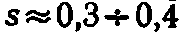
Резистор уланади ва унинг қаршилик кучини бир қисми қисқартирилади. 2 мотор 2 тавсифга ўтади. Кейин
Да иккинчи поғона алмашлаб уланади ва моторь 3 тавсиф бўйича ишлай бошлайди. Шундан кейин
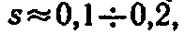
да учинчи поғона қисқартирилади, мотор 4 табиий механик тавсиф ўтади.Чўткаларни ишга тушириш тугаганидан кейин қисқартирилади, ишга туширувчи резистор дастлаб ҳолатига келтиралади.
Айрим эски конструкцияларда фазавий чўлғам қисқартирлагандан кейин чўтка кўтарилади. Замонавий конструкцияларда чўтка барча иш режимларида халқа бўйича сирпанади. Бу механик исрофни оширилишига олиб келади, аммо чўткали аппаратни соддалашуви ҳисобига моторнинг ишончлилигини оширади.
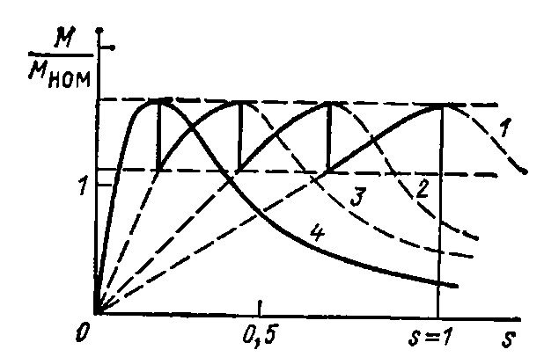
3.63.Расм. Фазавий роторли моторни ишга тушириш
Фазавий роторли моторлар чўлғами қисқа туташувли моторларга нисбатан қиммат туради ва у қўшимча ишга туширишни ростланма аппаратурасини талаб қилади. 4А русумдаги фазавий роторли моторлар 0,5 дан 400 кВт қувватда ва айланиш частотаси 500 дан 1500 гача об/мин га тайёрланади. Ўқ айланиш баландлиги 160-200 мм бўлган моторларда сочма чўлғамдан фойдаланилади, ўқ айланиш баландлиги 225-355 мм бўлган моторларда стержени мис симдан тўғрибурчакли кесимда бўлади.
Электртехника саноатидаги оғир шароитларда ишга тушириш учун қисқа туташган роторли моторлар тайёрланади – бу моторлар икки қаватли олмахон катакли ва махсус профилдаги чуқур тирқишли моторлардир.(3.13 § қаранг). Бу моторларда токни сиқиб чиқарилиши сабабли ротор чўлғами стерженидаги ток ишга туширишда оралиқққа яқин жойлашган чўлғам қисми бўйича ўтади, номинал режимда эса чўлғам барча кесими бўйича бир текисда тақсимланади.
Оралиққа яқин жойлашган икки қаватли олмахон клеткали моторларда ишга тушириш клеткаси ишчига кўра қирқимдан кичик қилиб бажарилади (3.50 расмга қаранг). Баъзида ишга тушириш катакчасини латун ёки бронзадан бажаришади.Икки қаватли олмахон клеткали моторлар механик тавсифи 3.59. расмда кўрсатилган.
Асинхрон машинани ҳисоблаб туриб, ишга тушириш моментини оширишга интилиш керак, ишга тушириш токини қисқалигини 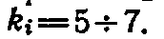да қолдириш керак. Ўтиш режимларида токларни ошиши зарбий моментларни ошишига олиб келади, шунингдек тармоқда кучланишни тушишига олиб келади, бу ўз навбатида ишга тушириш тавсифига ижобий таъсир қилади, бунда момент кучланиш квадратига пропорционал бўлади.
Қисқа туташган асинхрон моторларни ишга туширишда одатда номинал кучланишга тўғридан тўғри уланади. Ишга тушириш жараёни моторнинг тавсифи ва юкламаси билан аниқланади (3.53 расмга қаранг). Мотор минимал айланиш частотасигача ҳаракатланиши учун s=1 ҳолатида Mc дан Мп кўп бўлиши зарур вамоторнинг тавсифи ва юкламаси механик тавсифи s_{ном} яқинидаги бир нуқтада кесишсин. Агар ўпирилишлар туфайли эгри M=𝑓(s) эгри s=1 яқинидаги M=𝑓(s) билан кесишади, бунда мотор бу нуқтада “қадалиб” қолади ротордаги катта исрофлар туфайли бундай режимда узоқ ишлай олмайди. Бундан ҳолатларда катта қувватдаги моторни олиш зарур бўлади.
Мотор роторининг ҳаракат тенгламаси
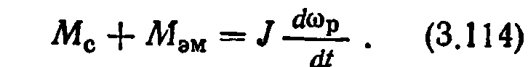
Моторни ҳайдаш жараёни электр магнит моменти ва қаршилик моменти модул бўйича тенг бўлмагунча давом этиши керак. Биринчи яқинлашувда ишга тушириш вақтини аниқлаш учунҳаракат тенгламаси интеграциясини олиш мумкин (3.114 расм)
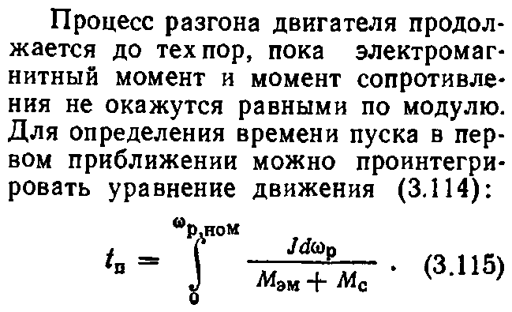

t_{n} ўта аниқ тарзда аниқлаш учун ҳаракат ва кучланиш тенгламасини ЭХМда ечиш зарур (3.3) ва(3.4). Бу билан t_{n} электр магнит ўтиш жараёнларини ҳисобга олган ҳолда аниқланади. t_{n} ни аниқлашда мотор чўлғамидаги ўтиш жараёнлари ҳисобга олинмайди.
М_{эм} ва М_{с} унча катта бўлмаган фарқланишида ишга тушириш жараёни таранглашади, бу ўз навбатида чўлғамда ҳароратни йўл қўйиб бўлмайдиган ошишини чақириши мумкин. Катта моторлар учун айрим ҳолларда моторни улаш сони 1 с.га чекланади.
Йирик асинхрон моторларни ишга туширишда ишга тушириш токларини чеклаш учун автотрансформатор ва реактор уланади. Ўта оғир шароитларда моторни бир неча ўн минг киловатда ишга туширишда частотали ишга тушириш қўлланилади, бунда частоталарни ўзгартиргич ёрдамида статор кучланишига ўтувчи частота аста-секин кўтарилади. Частотали ишга туширишда U/𝑓$≈$const шарти бажарилиши учунмоторга олиб борувчи частота ва кучланиш тартибга солинади. Бундай регулировка қилишда мотордаги оқим деярли ўзгаришсиз қолади ва номинал токка нисбатан таққослаш бўйича ток ирғишлари икки-уч каррали миқдорда ошмайди. Бироқ частотали ток катта ўлчам ва ўзгартиргич нархининг баландлиги туфайли чекланган ҳолда қўллашга тўғри келади,фақат ишга тушириш учун ишловчи, моторни тўла қувватига мўлжалланади.
195 бет

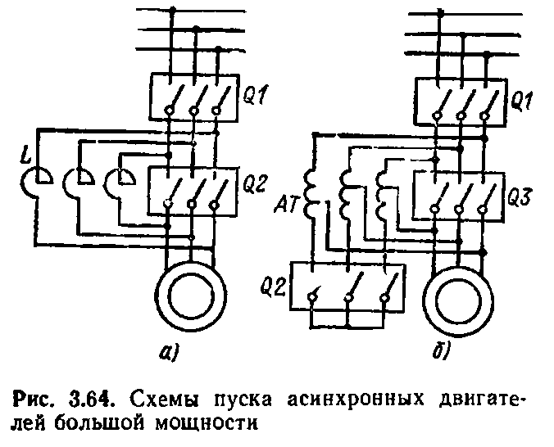

3.64.Расм. катта қувватдаги асинхрон моторни ишга тушириш схемаси.
3.64.,а, расмдаги схема бўйича реактор ишга тушириш амалга оширилади. Ишга тушириш реакторлари ферромагнитли магнит ўтказгичга эга бўлади. Уларни қисқа вақтли ишлаш режимига мўлжаллашади. Катта қувватли моторлар учун бетонли реакторлардан фойдаланилади.
Уланган реакторда ишга тушириш (Q₂ ўчиргич узилган)
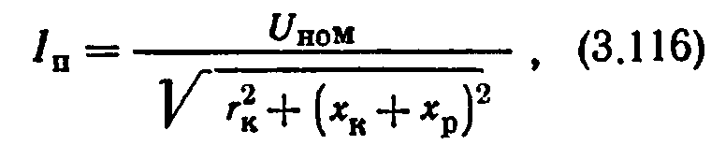

U_{ном} – моторнинг номинал кучланиши; х_{р}- реакторнинг индуктив қаршилиги ( реакторнинг фаол қаршилигига эҳтиёт қилмаймиз). х_{р}- ҳисобига ишга тушириш токи 3-4 карра миқдоргача камаяди.
Реакторни ишга тушириш қуйидаги тартибда амалга оширилади. Q₂ узилган ўчиргичда Q₁мотор ўчиргичи тармоққа уланади. Ротор билан номинал айланиш частотасига эришилгач Q₂ реактор қисқартирилади.
(3.64 расм,б) автотрансфоорматорли ишга туширишда Q₂ ва Q₁ ўчиргичлар бошида уланади ва мотор автотрансформатор орқали пасайтирилган кучланиш узатилади. Q₂ ўчирилгандан кейин автотрансформатор баъзи бир вақтгача худди реактор сифатида ишлайди, мотор билан номинал айланиш частотасига эришиш бўйича ўчиргич Q₃ уланади ва мотор тармоққа уланади.
Статорда чўлғамни алмашлаб улаш учбурчакга юлдузчадан ишга туширишни охирида токни ишга туширишни пасайтиришни таъминлаш мумкин.Бундай ишга туширишда электр линияда ток 3 марта камаяди – $\sqrt{3}$марта. Бу усулнинг камчилиги шундаки мотор занжирида узиш ўта кучланишга олиб келади. Бу ишга тушириш усулидан ҳозирги кунда умуман фойдаланилмайди.
Катта қувватли асинхрон машиналар юришида ишга тушириш учун баъзида ҳайдаладиган асосий моторга қаттиқ вал билан уланган мотор ёрдамида ишга туширишда қўлланилади.Агар асосий моторь секин юрадиган бўлса унда тезлаб кетадиган мотор катта поғонали айланиш частотасига қараб танланади. Асосий моторнинг синхрон айланиш частотасига яқинлашганда тезлаб кетадиган мотор тармоққа уланади. Бу усулнинг камчилиги – тезлаб кетадиган моторнинг мавжудлиги ва ундан ишга тушириш пайтида фойдаланишидир.
Энг қийиш ўтиш режимларидан бири бу реверс режимидир,бунда фазаларни эргашиш тартиби билан алмашлаб улашда машина чиқармасида ротор айланиши йўналишида ўзгариш ҳосил бўлади. Реверсда биринчи мотор тармоқдан узилади, кейин эса тескари кетма-кетликда кучланиш уланади. Ўтиш жараёни кучли даражадаги коммутация(улаш) вақти билан аниқланади тор тирқишда магнит майдони сўниши тезлиги билан. Коммутация учун қанча кам вақт бўлса, зарбий ток ва моментлар қанча кўп бўлса, шунчалик ўтиш жараёнлари оғир оқиб ўтади.
Оралиқда сўнмаган майдон мавжудлигида асинхрон моторларни тармоққа такрорий улашда ҳам худди шундай зарбий ток ва моментлар кузатилади.Такрорий улаш жараёни тўйинишнинг қисқа муддатли узилишларда, шунингдек юк тортадиган асинхрон моторларда контактнинг сирпанишини бузилишидамуҳим ўрин тутади.
Кўпчилик асинхрон машиналар бир неча секунд қувват олишни узилишида тўхташга улгуриб бўлади. Кучланишни тиклаш учун асинхрон моторларни ўзини ўзи ишга тушириши бошланади. Бу жараён моторлар ва тармоқ учун ҳам жуда мураккаб ҳисобланади, моторни ишга тушириши учун актив қувват ва моторларда майдон ҳосил қилиш учун катта реактив қувват талаб қилинади. Шу билан бир қаторда моторнинг қисми ишга тушмаслиги мумкин, бошқа қисми эса узоққа чўзилган ишга тушириш туфайли жуда қизиб кетиши мумкин.Узоқ танаффусда қувватланиш ( бир неча секунд ёки минут) моторни тармоқдан ўчириш зарур бўлади ва маъсул электр юритмаларнинигина ёқилган ҳолатда қолдириш мумкин.
Реверсда ва қайта улашда жараёнлар ишга тушириш жараёнларидан мурак-каброқдир. Ишга туширишда, реверсда ва бошқа динамик режимларда оптимал параметрлар бир-биридан фарқ қилади.
Ўтиш жараёнларида барча параметрлар энергияни электрмеханик ўзгариш тенгламаси системасини ечиш йўли билан аниқланади. Фақат параметрлардан бирининг камайиши ёки ошиши оптимал натижаларга олиб келмайди. Машина параметрлари ўртасида оптимал ўзаро нисбат мавжуд бўлади, қачонлардир қизиқувчи тадқиқотчилар кўрсаткич экстремумга эга бўлишади.
Ўтиш жараёнларида энергияни ўзгатириш жараёнлари муайян режимда анча мураккаб жараёндир,шунинг учун муайян режимда энергетик кўрсаткичлар ҳақида йиғилган тасаввурни шунинг учун ўтиш жараёнига кўчириб бўлмайди. Бу ерда ўтиш жараёнида энергетик кўрсаткичларни ўртача вақтдан деган маънога эга эканлиги ҳақида гапириш мумкин. Актив, реактив ва тўла қувватлар ҳақидаги тушунча агар уларни лаҳзалик маъносини кўриб чиқсак бунда у ўз маъносини йўқотади.
Машинада магнит майдонини яратиш учун бораётган реактив қувватни худди қувват сифатида тасаввур қилиш мақсадга мувофиқдир. Шу билан реактив қувват активга ўзгаради ва унинг тескариси. Машинадаги энергияни ўзгартиришдаги жами мураккаб жараён ўзининг аниқлиги ва хилма-хиллиги билан тадқиқотчи танлаган энергияни электрмеханик ўзгартириш тенгламасида ифода этилади.
Тармоққа моторни улашнинг дастлабки моментида тармоқдан фақат қувват олинади, кейин эса тармоқ ва машина орасидаги қувватни алмашиш бошланади; машинани тармоқда ўчирганда магнит майдонид тўпланган реактив қувват иссиқликка ўзгаради. Динамикадаги энг мурккаб жараёнлар ночизиқ коэффициентни ҳисобга олган ҳолданосимметрик электр машиналар ўринга эга ва озиқлантирувчи носинусоидал симметрик кучланиш. Ҳозирги вақтда ҳисоблаш техникаларини имкониятлари ўтиш жараёнларида амалиётда учраган асинхрон машиналарни тадқиқ қилиш билан боғлиқ бўлган барча масалаларни ҳал этиш имконини беради. Тўлиқ бу жараёнлар махсус курсда ўрганилади [7]
3.15. АЙЛАНИШ ЧАСТОТАСИНИ РОСТЛАШ
Асинхрон моторларни тайёрлаш ўта осон ва арзондир, шунинг учун электр ростловчи юритмаларда уларни қўллаш ниҳоятда истиқболлидир. Бироқ, ҳозиргача асинхрон моторларннг айланиш частотасини ростловчи арзон ва тежамкор система топилгани йўқ, гарчи уларнинг ўнлаб айланиш частотасини ростлаш усуллари маълум бўлсада.
Агар ифодага мурожаат қиладиган бўлсак, роторни бурчак тезлигини синхрон бурчак тезлиги билан боғловчи ва сирпаниши (3.117) га тегишлиги кўринади.
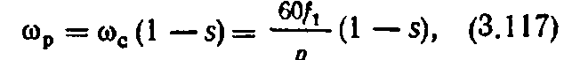

Тезликни ростлашнинг учала варианти ҳам бор: 𝑓₁ тармоқда частотани ўзгартириш йўли, р жуфт қутблар сони ва s сирпаниш.
Қутблар миқдорини алмашлаб улаш тезлигини ростлаш поғонасимондир.Моторнинг қаттиқ механик тавсифида қачонки сирпаниш унча катта бўлмаган чегарада ўзгаради, тезликни ростлаш тежамлидир. Шуни эътиборга олиш лозимки, 50Гц ва р=1 ва 2 частотада айланганида частота поғонаси тегишли равищда 3000 ва 1500 об/мин бўлади, р=5 ва 6-600 ва 500 об/минбўлади. Катта миқдордаги қутблар синхрон айланиш частотаси оралиғидаги фарқда камаяди.

Статордаги қутблар сонини ўзгариши учун бир ва ўша тирқишларни турли қутблар миқдоридан икки алоҳида чўлғамга жойлаштириш мумкин. Боғлиқлигига қараб зарур айланиш частотаси бир ёки бошқа чўлғамни ўз ичига олади. Шу билан бирга бир ёки бошқа чўлғам навбат билан ишлайди, материалдан фойдаланишни камайтиради. Шунинг учун бир чўлғамга эга бўлиш яхшироқдир, чўлғамнинг схемасини ўзгартириш йўли билан қутблар сони алмашлаб улаш керак.
Бир жуфт қутблар сони ўзгаришидаги моторлар кўптезликли деб айтилади. Саноат икки, уч ва тўрт тезликдаги моторлар ишлаб чиқарилади.197 бет

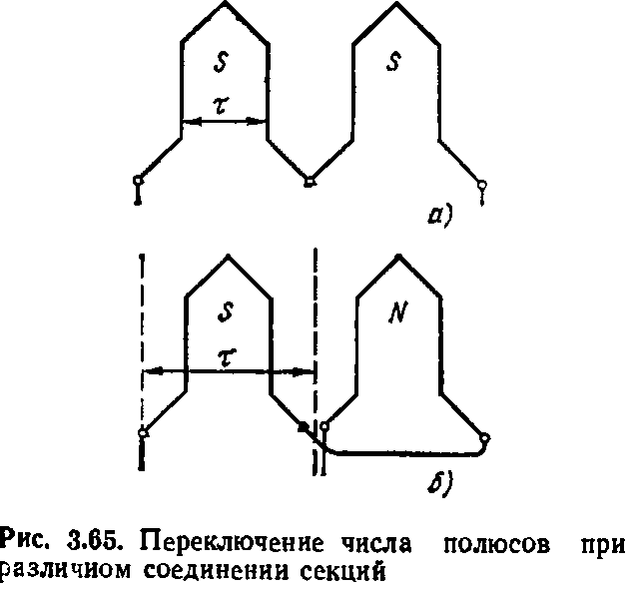

3.65.Расм.Турли секцияларни бирлаштиришда қутблар миқдорини алмашлаб улаш
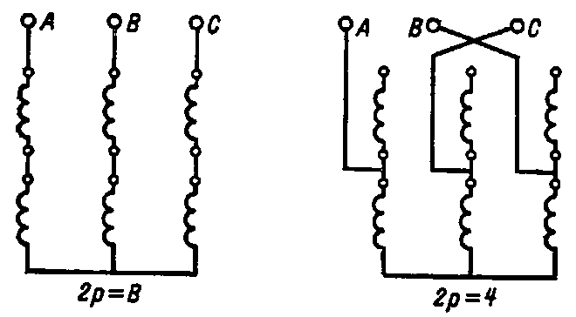

3.66.Расм. Юлдуз схемаси бўйича чўлғам улаш
3.67.Расм. Икки юлдуз схемаси бўйича чўлғамни улаш
Икки тезликли мотор бир чўлғамли қилиб тайёрланади ва қутбларини алмашлаб улаш p₂:p₁=2:1. Уч тезликли моторлар иккита чўлғамга эга, бу ерда биттаси - p₂:p₁=2:1 алмашлаб улаш. Тўрт тезликли моторлар алмашлаб улаш билан икки чўлғамдан иборат p₂:p₁=2:1. Кўп тезликли моторлар қисқа туташтирилган ротор билан тайёрланади, шунинг учун қутблар жуфти сонини алмашлаб улаш фақатгина статорда амалга оширилади.
Жуфт қутблар сонини аламашлаб улаш эҳтимоли 3.65 расмда чўлғам схемасини ўзгартириш йўли билан иллюстрация қилинган. Секцияларни чўлғамга бирлаштириш 3.65.а, расмда кўрсатилган, тўртта қутб олинади, 3.65.б. расмдаги схема бўйича – иккита. Бундай алмашлаб улашлар учта фазада бажарилади, чўлғамнинг алмашлаб уланадиган қисми параллел ёки кетма-кетликда бирлаштирилиши мумкин. Қутблар сонини алмашлаб улашда қутбли бўлиниш 2 бараварга ўзгаради, шу билан бирга фазавий зонадаги электр бурчак ҳам 60⁰дан 120⁰ гача ўзгаради. Майдони айланиш йўналишини алмашлаб улашда қутблар сони ўзгаришсиз қолиши учун чўлғам алмашлаб улаш билан фазалар тартиби ўзгартириш зарур бўлади. 3.66. расмда юлдуз схемаси бўйича статор чўлғамини алмашлаб улаш берилган, 3.67 расмда эса статор чўлғамини икки юлдузли схема бўйича алмашлаб уланиши кўрсатилган. 3.67 расмдаги схема бўйича юлдузлидан икки юлдузлига алмашлаб улашда айланиш частотаси 2 баравар ўзгаради, момент эса бир хилда қолади.
3.68 расмдаги хемада қутблар сонини алмашлаб улаш $∆YY$ доимий қувватни ростлашни таъминлаб беради, яъни тезликни 2 марта оширганда момент 2 мартага пасаяди.
Схемада икки чўлғамли қутблар сонини танлашда ўчирилган чўлғамда кучланишни тўплашни йўқлигини таъминлаб бериш зарур. Бунинг учун чўлғам биринчи қадами иккинчи қадамдаги чўлғамни яримга тенгини бажаради,бунда қутблар сони 2 мартага фарқланади.Кўп тезликли моторларни лойиҳалашда барча синхрон айланиш частоталарида юқори энергетик кўрсаткичларни сақланишига ҳаракат қилишади. Шунинг учун ҳам ягона қувватдаги кўп тезликли моторларни оддий асинхрон моторлларга нисбатан таққослаганда катта миқдорда материал сарф қилинади.
Кўп тезликли моторлар мураккаб коммутацион аппаратраларни талаб қилади ва бир қанча энг ёмон энергетик кўрсаткичларга эга бўлади, улар саноатда станоклар, лифтлар, вентилляторлар ва насосларнинг юритмалари учун, қаерда жоиз поғонасимон айланиш частотасини ростлашда кенг қўлланилади.
4А русумда бир тезликли моторлар базасида 0,12-50 кВт қувватли икки, уч ва тўрт синхрон айланиш частотали базавий машиналарнинг ротор ва статорни ўзакчаларидан фойдаланган ҳолда кўп тезликли моторларни ишлаб чиқариш кўзда тутилган
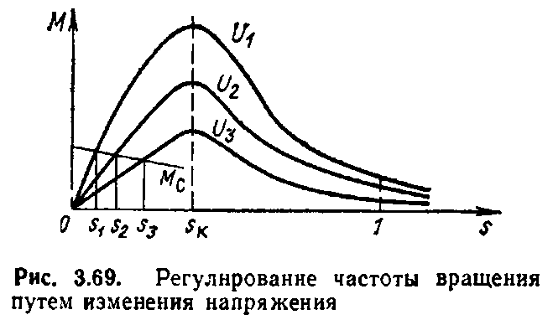

3.69.Расм. кучланишни ўзгартириш йўли билан айланиш частотасини ростлаш
Асинхрон моторлар айланиш частотасини равон ростлашни таъминловчи энг оддий усул сирпанишни ўзгариши ҳисобланади. [(3.117)]. Айланиш частотасини ростлаш усулининг принципиал камчилиги шундаки КПДнинг пастлиги, ротордаги исрофлар сирпанишга пропорционаллигидадир. Сирпанишни ўзгариш схемасини бошқа бир қанча вариантлар тавсия этилди, уларнинг сони ўнтадан кўп, энергияни электр механик ўзгартиришда иссиқликка ўзгариши ва механик қувват тенг имкониятга эга бўлади. Асинхрон моторларда бу яққол кўзга ташланади (Р_{э2}=Р_{эмs}). Бу алоқа сирпанишни ўзгариши усулига боғлиқ бўлмайди, бунда ростлаш жараёнида бирта машина иштирок этади.
Асинхрон моторларнинг сирпанишини бошқа жуда кўплаб усуллар билан амалга ошириш мумкин.Энг кўп оммалашгани –кучланишни ўзгариши, ротор занжирига қаршиликни кириши, ротор занжирига ЭДСни олиб келиш ва олиб келинган кучланишни янглиш симметрия.
Машинани статорига олиб борувчи кучланишни ўзгаришида механик тавсифлар ўзгаради, бу 3.69.расмда кўрсатилган. Максимал момент кучланиш ўзгаргаришида кучланиш квадратига пропорционал ўзгаради, кескин сирпаниш эса ўзгаришсиз қолади. U₁ камайганидамотор системасининг барқарор ишлаш нуқтаси ўзгаради юклама ва сирпаниш s₁ дан s₃ гача ўзгаради. 3.69.расмдан кўриниб турибдики ростлаш чегараси юклама ва моторнинг механик тавсифи кўринишига боғлиқ бўлади.
Ростлаш чегарасини кенгайтириш учун айланишнинг максимал частотасининг нисбати минималга (n_{max}: n_{min}) тенг, моторнинг механик тавсифига эга бўлиш керак, шундагина моторнинг кескин сирпаниши 1-3 чегарасида бўлади. Автоматик бошқариш тизимида ишловчи катта сирпанишга эга моторлар бажарувчи деб айтилади. Уларга яхлит роторли асинхрон моторлар ва ковак роторли моторлар киради.(3.70 расм)
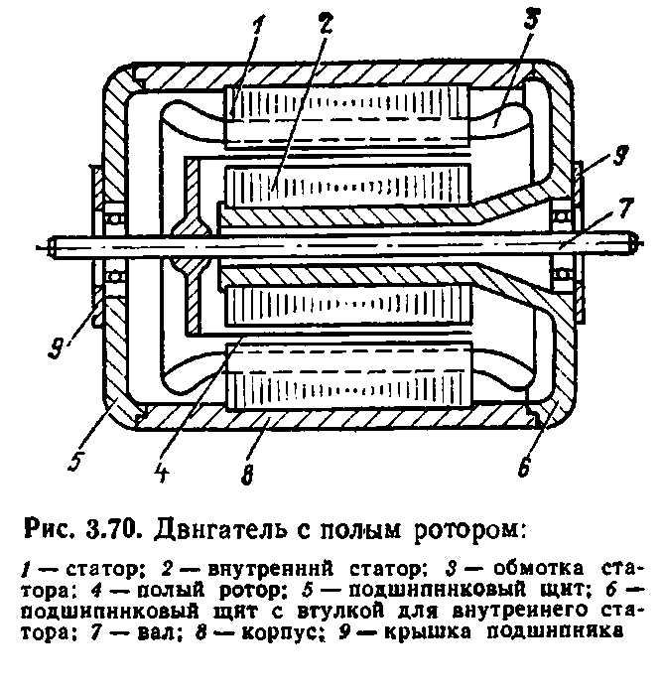

3.70. Расм. Ковак роторли моторь:
1-статор;2-ички статор;3-статор чўлғами;4- ковак ротор;5-подўипникли тўсиқ;6- ички статор учун втулкали подшипникли тўсиқ;7-вал;8-корпус;9- подшипник қопқоғи

Бажарувчи асинхрон моторларда максимал моментлар ва катта ишга тушириш карралиги ва катта тезкорликка эга бўлиши муҳимдир. Ковак роторли моторда ротор алюминдан қилинган юпқа девеорли стакансимон кўринишда қилиб тайёрланади. Ротор унча катта бўлмаган инерция моментига эга бўлади. Инерциянинг кичик моменти, катта кескин қаршилик айланиш частотаси ўзгаришида кенг диатирқишонда катта тезкорлик ва механик тавсифлар тўғри мутаносиблигини таъминлайди. Ковак роторли моторлар автоматик бошқариладиган системада кенг қўлланилади ва саноатда 30 Вт қувватгача ишлаб чиқарилади.Ковак роторли моторнинг камчилиги номагнит роторнинг қалинлиги ва икки механик оралиқни ўз ичига олувчи тор тирқишнинг мавжудлигидир.Юз ва ундан кўп қувватдаги қудратли бажарувчи моторларни яратишдаги энг муҳим муаммо бу иссиқликни олиб кетишдир. Бажарувчи моторлардан фойдаланишда моментли каби 199 бет

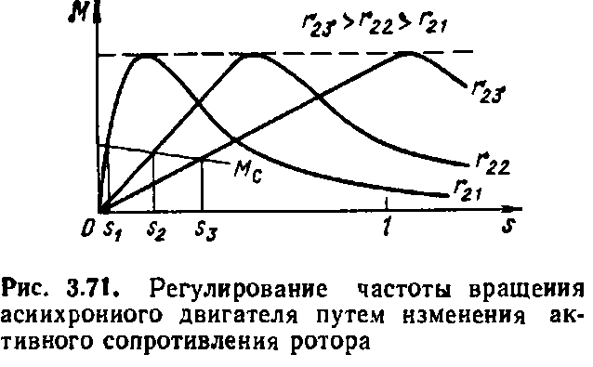

3.71.Расм. роторнинг актив қаршилигида ўзгартириш йўли билан асинхрон моторни айланиш частотасини ростлаш.
s$≈$1 даузоқ ишловчи, деярли барча қувват иссиқликка ўзгаради. Иссиқликни олиб кетиш учун электрмагнит юкламани камайтириш ва совутиш юзасини ошириш учун моторнинг габаритларини оширишга тўғри келади. Худди шундай вентиля-торлар ҳам қўлланилади моторга ўрнатилган сувори (наездники) буғлатиб совутиш ва сувли система . Вентилятор билан бажарувчи моторда отлиқ вентилятор махсус асинхрон мотор билан айланади, айланиш частотаси бажарувчи мотор айланиш частотасига боғлиқ бўлмайди.
Асинхрон моторнинг айланиш частотасини ўзгартиришга ротор занжирига актив қаршиликни киритиш билан эришиш мумкин (3.71 расм). Фазавий роторли моторда ростлайдиган резистор ҳалқаларга уланади, равон ёки поғонасимон мотор резисторининг актив қаршилигини ўзгаришида, резисторнинг конструкцияга боғлиқлигига қарамай у бир механик тавсифдан бошқасига ўтади.
Айланиш частотасини ростлашнинг афзаллиги шундаки роторнинг актив қаршилигини ўзгартириш йўли билан, максимал момент ўзгаришсиз қолади, бунда моторга олиб борилган кучланиш ўзгармайди. Ротор чўлғамига резисторни улаш ротордаги тез-тез исрофларни резисторда ажралиб чиқишига олиб келади. Шу билан резистор ва ротордан ажралиб чиқадиганисрофлар нисбати резистор ва ротор чўлғами актив қаршилиги нисбатиша пропорционалдир. Машинадан исрофларни чиқариш машинанинг габаритларини камайтириш имконини беради.
Асинхрон бажарувчи моторларнинг айланиш частотасини ростлашда комбинацияланган ростлаш усулини қўлланилишида, ротор актив қаршилиги ва моторга яқин келадиган кучланиш ўзгаради.
Айланиш частотаси ўзгарганида ротордаги 𝑓₂=𝑓₁ s.частота ҳам ўзгаради. 𝑓₂ ўзгарганда токни сиқиб чиқариш ҳисобига r₂ зарур ўзгариш қонунини олиш мумкин. Бунинг учун фазали чўлғамнинг роторга уланган ферромагнитли дискига уч фазали чўлғам сиғдирилади.𝑓₂ частотасиниўзгаришида диск кўринишида бажарилган қисқа туташган чўлғам актив қаршилиги ошади ва айланиш частотаси ротор чўлғами актив қаршилиги ва кучланиши ҳисобига ўзгаради.
Шундай бажарувчи моторнинг афзаллиги шундаки – сирпанувчи контактларнинг мавжуд эмаслиги ва айланаётган дискда совутишнинг энг яхши шароитидир. Бундай моторь ҳам бир қатор камчиликларга эга: инерциянинг катта моменти, дискдаги чўлғам чўлғамидаги технологик қийинчиликлар ва чўлғамнинг оғир иссиқ ишлаш режими, пўлат дискка ўралгани, асосан сирпанишдаги йўқотишлар ажралиб чиқишидир. Чўлғамли пўлат диск актив қаршилигининг ўзгаришида ундан уч фазали ток оқиб ўтади, у фазавий роторли асинхрон моторларни ишга тушириш учун ишга тушириш резисторида фойдаланилади.
Моторнинг чиқармасида кучланишни ростлаш, тўйинганреакторларни улаш, магнит кучайтиргичлар, автотранспортлар ва кучланиш тристорли ўзгартиргич йўли билан амалга оширилади .Охиргиси ҳозирга вақтда энг кўп оммалашиб кетди.
Тиристорли ўзгартиргич ўз ичига мотор статори чўлғамига бирин-кетин кучланиш киритади.(3.72 расм).
Моторнинг барча қуввати ўзгартиргич орқали ўтади ва ўзгартиргичнинг габаритлари тиристорлари қўлланилишига қарамай мотор габаритлари 1,5-2,5 мартага кўп бўалди.
Ростлагичлар магнит кучайтиргич сифатида жуда кам қўлланилади, чунки улар етарли даражада катта габаритга эга. 3.73. расмда магнит кучайтиргичлар қўлланилган реверсив схема кўрсатилган. Асинхрон бажарувчи мотор кўприк елкасига уланган. МУ1 ва МУ3 тўйинган магнит кучайтиргичли асинхрон моторлар бир томонга айланади.
Юқори энергетик кўрсаткичларни таъминловчи ягона русумдаги моторлар 2 механик тавсифга эга, қачонки s_{ном} =1$÷$4 % бўлади.1 ва 2 механик тавсиф таҳлилидан кўриниб турибдики, номинал режимда 2 ва ишга туширишда 2 ўзига хослик хусусиятидан иборат бўлган механик ўзига хослик хусусан энг маъқул тавсия бўлади. 1 тавсифдан 2 фазавий роторли асинхрон моторларнинг тавсифига ошиб ўтиш номинал режимдаротор чўлғамини қисқартириш ва ишга тушириш режимида ротор чўлғамини улаш йўли билан эришилади. Фазавий роторли моторлар жуда қиммат бўлиб, улар қийин шароитларда электр-симларни ишга тушириш учун ишлаб чиқарилади. Қисқа туташтирилган роторли моторларнинг махсус профилдаги тирқишни қўллаш ҳисобига яхшиланган ишга тушириш тавсифига эришилади бунда тирқишдаги токни сиқиб чиқаришда ночизиқ ўзгариш r₂’ рўй беради.
Механик тавсифни аниқлаш учун бесўнақай ва содалаштирилган ҳисоблар учун ноқулай(3.89) ифодада кўрсатилган. М.Клосс томонидан механик тавсифни таърифлаб бериш учун оддий формула таклиф этилган.
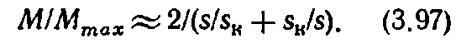
Агар қандайдир икки режимда М ва s ишлаши маълум бўлса, Клосс формуласи бўйича М=$f$(s) тавсифи 10-15 % нуқсон билан қурилган бўлиши мумкин. Бу икки режим номинал режим ва ишга тушириш режими ҳам бўлиши мумкин, бу ҳақидаги маълумотлар каталогда келтирилади.Асинхрон моторлар ва ишлаб чиқариш механизмини барқарор ишлаши учун мотор М(п) механик тавсифларнинг аниқлик бирикма тавсифи ва юклама М_{с}(п) зарур. Мотор барқарор ишлайди, қачонки
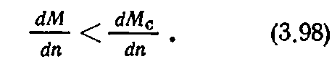

Бу шартга 3.42 расмдаги 1 нуқта мувофиқ келади. Туғёнлантирилгандан кейин система ўзининг дастлабки ҳолатиг қайтади, моторь моментига М кўра айланиш частотасининг М_{с} тез ошиб боради ва система 1 нуқтага қайтиб келади. Камайганда эсадвиагетл моментига кўра М_{с} ҳам шунчалик тез камайиб боради ва система яна 1 нуқтага қайтиб боради.
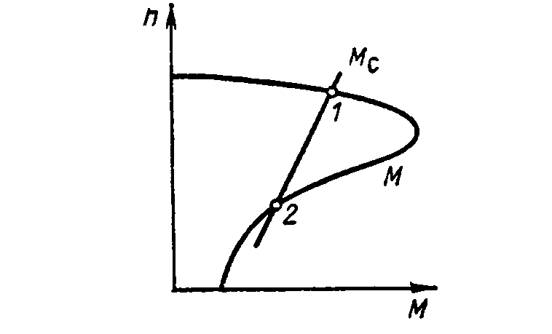
3.42.Расм. моторнинг барқарор ишлашини аниқлаш
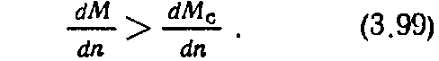
Ўзгарувчан иш режимида 2 нуқта ўз ўрнига эга, қайсики

Моторни барқарор ишлаши учун моторнинг ўта юкланиш қобилияти муҳим ўрин тутади. Тармоқ кучланишининг тебранишида ва юкланиш ҳолатида агар статик барқарорлик заҳираси мавжуд бўлса ўтаюкланиш қобилияти билан белгиланадиган коэффициент $k$_{м}мотор ишлашда давом этади, умумсаноатда қўлланиладиган моторларда 1Ю7-2.2 га тенг бўлади.
3.11. АСИНХРОН МАШИНАЛАР МОМЕНТИГА ЮҚОРИ ГАРМОНИК МАЙДОН ТАЪСИРИ
Асинхрон машиналардаги тор тирқишда чексиз гармоник майдон спектори мавжуд бўлади. Тор тирқишдаги юқори гармоникни вақтинчалик ва фазовийга бўлиш мумкин. Озиқланаётган қувватнинг носимметрик ва носинусоидаллиги туфайли асосан машинадаги оралиқда вақтинчалик гармоник пайдо бўлади. Ночизиқ параметрлар, ротор ва статорда тишларнинг мавжудлиги, МЮКнинг носинусоидал тақсимланиши ва бошқа технологик таъсирлар туфайли фазовий гармоника пайдо бўлади. Асинхрон машиналар оралиғида гарчи чексиз гармоника миқдори бўлсада, моментга таъсир унча кўп бўлмаган гармониклар миқдори таъсир қилади, шундай қилиб, кўпчиликни миқдорни ташкил қилан гармоник чексиз кичик тебранишга эга бўлади (1.13§га қаранг).
Тор тирқишдаги гармоника биланасинхрон машиналарнинг модели 3.43.расмда тақдим этилган. Ротор ва статордги гармоникага мос келувчи токни ишлаб чиқарилиши билан аниқланувчи ҳар бир гармоника майдонини момент ҳосил қилади. Моментларнинг йўналиши мос келадиган гармоника айланиш майдони йўналишидан боғлиқ бўлади. Умумий электрмагнитли момент ҳар бир гармоник майдон йиғиндиси билан аниқланади.
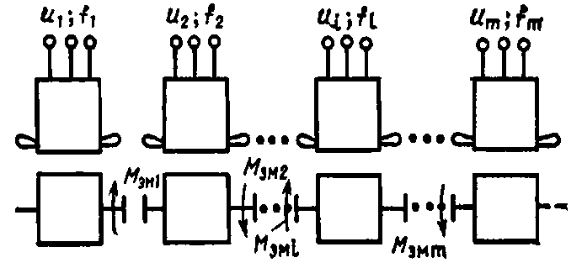
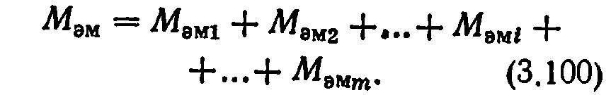

3.43. Моментни ҳосил қилиш саволига
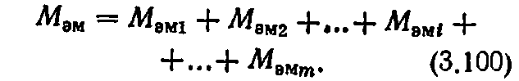

i-ли гармоника моменти ротор ва статордаги i-ли гармоник билан аниқланади:
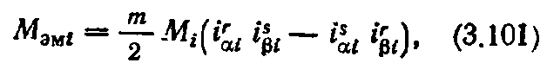

М_{i}-бу ердаi-ли гармоник учун ўзаро индуктивликни билдиради.
i-ли гармоника фазалари миқдори биринчи гармоника миқдори тенг асосий гармониклар 1-чи айланиш частотасида i бирта кам, фазовий гармониклар учун i-ли гармониканинг айланиш частотаси 1-чи гармоникага нисбатан қутбларнинг сони i бирта кўп(1.14§га қаранг). Шунинг учун учинчи гармоника учун синхронли айланиш частотасида 1-чи гармоника айланиш частотасида 3 марта кам,5-чи учун – 5 марта, 7-учун- 7 марта ва бошқалар.
Мотор роторини юриши учун ишга туширишда юқори фазовий гармоник айланиш синхронли частотадан ўта бошлайди. (3.44. расм) шу билан бир қаторда натижаловчи эгри момент асосий эгри моментни М_{эм1} ётқазиш натижасида бузилади.
$f$ = 50Гц ва р$=$1n_{c1}=3000 об/мин, 5-гармоника учун n_{c}=600 об/мин, 7- n_{c}$≈$429 об/мин ва бошқалар.Натижаловчи эгри моментнинг (3.44.расм) s=1 нуқтага яқини бузиб кўрсатилган ва ўпирилишларга эга. Машиналарни лойиҳалашда ўта кам бузилган тегишли эгриликни таъминлаш М=𝑓(s).эгри моментдаги ўпиришлар катта тебранишга эга бўлган юқори гармоникалардан бири синхронли айланиш частотаси яқинида мотор роторини ҳайдашда “қадалиб қолиши”ига олиб келади.
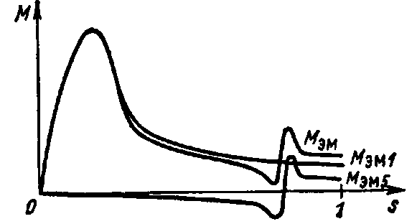

3.44.Расм. Натижаловчи моментга 5-гармоника таъсири
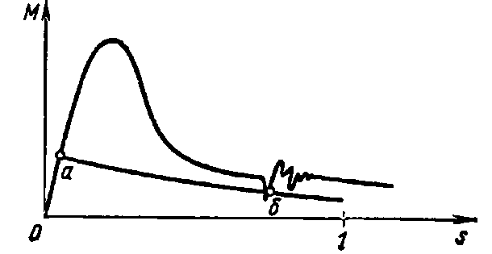

3.45.Расм. Номинал айланиш частотасида моторни ҳайдашда М=𝑓(s). тавсифга ўпирилишлар таъсири

Агар М_{с} эгри қаршилик моменти эгри натижаловчи эгри момент яқинидан кесишиб ўтса s=1 (б нуқта), номинал айланиш частотасига етиб бормасдан мотор оралиқдаги айлана частотасида барқарор ишлайди (3.45 расмдаги а нуқта). Одатда бу режим жуда ҳам кераги йўқ ҳисобланади, чунки 1-гармоника бўйича катта сирпаниш ҳосил бўлиши Р_{э2} роторда катта йўқотишлар сабаб бўлади.
Эгри моментларда ўпирилишларни камайтириш учун тор тирқишда юқори гармоник майдон тебранишсини камайтириш зарур. Бунинг учун яқин синусоидда МЮКни бажариб тақсимлашга интилиш зарур, юқори гармоник майдонида тебранишни камайтириш учун барча чораларни кўриш керак, зарур ўйиқчаларни очишни танлаш ва ўйиқчада нишаблик ҳосил қилиш, статор ва роторда тишлар сонининг маълум бир нисбатини танлаш (1.11§га қаранг).Идеал машинанинг эгри моменти энг яхши момент ҳисобланади ва бунга асинхрон машиналарни лойиҳалаштириш вақтида ҳаракат қилинади.
Асинхрон машиналар роторга таъсир қилувчи юқори гармоник моментлари қўшимча деб айтилади. Уларни асихрон, синхрон,гистерезис ва реактив бўлиши мумкин. Бундан ташқари моментларда 182 бет
Вибрацияли радиал кучлар чақирган моментлар келиб чиқади.
Юқори гармоник асинхрон моментлари ўзининг таъсир қилиши бўйича асосий гармоник момент билан ўхшаш бўлсада, бироқ кам тебранишга ва кам синхрон тезликка эга. Юқори гармоника токи томонидан ҳосил қилинган ротор ва статорнинг майдони бир-бирига нисбатан қўзғалмасдир. Ротор айланишининг механик частотаси барча гармониклар учун бир хил,ягона бўлиб, шунинг сабабли v-гармоника учун сирпаниш

га тенг, бу ерда $ω$_{с v}- v-гармоника учун бурчакли синхрон тезлик.
Машиналар тавсифига қўшимча моментларни таъсирини аниқлашда тизимдаги тенглама хилини (3.3),(3.4.) ҳар бир v-гармоника учун ўрин алмашиши схемаси бўйича соддалаштирилган хилда ёки бир нечта гармоникани ЭХМда ечиш билан боғлиқ бўлади.v-гармоника учун ўрин алмашиш схемаси биринчисидаги каби кўринишга эга, аммо 1-гармоника учун параметрларни аниқлаш зарур бўлади.
Агар v-гармоника электрмагнит қуввати аниқ бўлсаv-гармоника моментини топиш мумкин:
Р_{эмv}- v-гармониканинг электрмагнитли қуввати; Р_{э2v}- v-гармоникадан роторда электрли исрофлар.
Худди шундай 1-гармоникада электрмагнитли моментларни аниқлаш (3.76), М_{v} =рР_{эмv/}$ω$_{cv},бунда
$ω$_{cv}=2$πf$₁ ёкиМ_{v} бўйича (3.103) бунда
$ω$_{cv}=2$πf$₁/р_{v.}

Қисқа туташган роторли асинхрон машиналар қўшимча асинхрон моментлар муҳим рол ўйнайди, чунки уларда юқори гармоник токлар учун контурлар ҳосил бўлади. Фазавий роторли машиналарда асинхрон қўшимча моментлар жиддий равишда кам бўлади, чунки уларда юқори гармоник ток туташиши ҳосил бўлиши мумкин бўлган контурлар деярли бўлмайди.
Асинхрон машиналарда қачонки юқори гармоникдан биртасида айланиш частотаси ротор айланиш частотасига, карралигига мос келса синхрон моментлар пайдо бўлади. Роторни ишга тушириш вақтида юқори гармоник синхрон тезлиги ўтади ва агар синхрон момент етарли даражада улкан бўлса “қадалиб қолиши” ҳам мумкин.(3.45.расм)
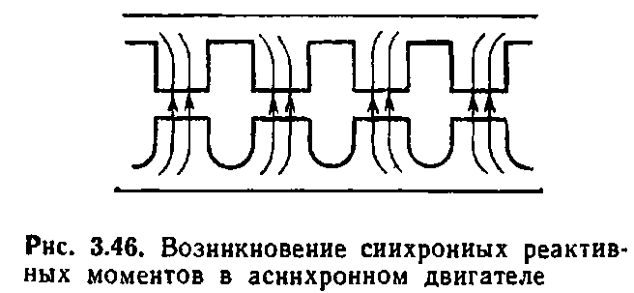

3.46.Расм. Асинхрон моторда синхрон реактив моментларнинг вужудга келиши

Синхрон момент ротор айланиши частотаси тор майдонидаги эгри моментларда чуқур ўпирилишларни вужудга келтиради. Аммо роторда йиғилган кинетик энергия ҳисобига қадалиб қолиш кузатилмайди.
Ўта ноқулай шароитларда тишли гармоник ротор ва статордан синхрон моментлар z₁=z₂ z₂=z₁ =$±$ 2p. z₁=z₂ ҳолатида ўша бир томонга гармоник айланаётган частоталар мос келади, иккинчи ҳолатда эса қарама қарши томонга айланаётган гармоник частоталар тўғри келади. z₁=z₂ да гармоник частота айланишини бир-бирига мос келиши қўзғалмас роторда маълум бир ўринга эга бўлиши мумкин, агар қаршилик моменти улкан бўлиб, асосий момент унча катта бўлмаса, моторни ҳайдаб бўлмайди.
Ротор ва статорда тишларнинг мавжудлигини шартланганлигида турли хил магнитли ўтишлар туфайли реактив моментлар келиб чиқади. Магнит майдонидаги ферромагнитли жисм анча кам магнит қаршилигига мос келувчи ҳолатни эгаллашга ҳаракат қилади. Энг кўп реактив моментлар z₁=z₂ да ўринга эга.(3.46 расм). Ротор ёки статорда фақатгина чўлғам мавжуд бўлганда реактив момент келиб чиқиши мумкин. Силлиқ ротор ёки статорда қачонки гармоник тишли қутбли бўлиниши $τ$_{v} роторнинг тишли бўлинишига t_{z2}=2$π$R/z₂ тўғри келсагина реактив момент келиб чиқиши мумкин.Реактив моментлар зарарли таъсир қилиши мумкин, аммо ижобий техник эффектларни олиш учун фойдалиниши мумкин.
Асинхрон машиналарда кўриб чиқилган моментлардан ташқари гистезрезисли ва уюрмаланган токдан моментлар келиб чиқиши мумкин. Шуни алоҳида қайд этиш мумкинки, роторда исрофликлар келиб чиқиши моментларнинг вужудга келишига боғлиқ. Пўлатдаги исрофлар ҳам моментни ҳосил қилади. Пўлатдаги исрофликлар иккига яъни магнитсизлантириш гистерезис ва уюрмаланган токлига бўлинади. Роторда пўлатдаги исрофлар худди асосийдаги каби шундай юқори гармоникда ҳам яратилади. Юқори гармоник тебранишси унча катта бўлмаслигига қарамасдан, асосий гармоникдан номинал режимдаги исрофлар билан ўлчанадиган, ротор
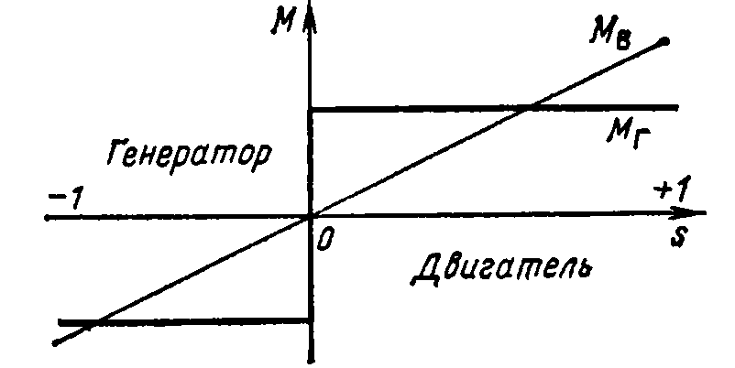
3.47. Расм. Уюрмаланган ток ва гистерезис моменти

пўлатида исрофни ҳосил қилиши мумкин ротор пўлатида юқори частотаси ҳисобига исрофни келтириб чиқариши мумкин. 1-2 Гц ротор частотадаги унча катта бўлмаган сирпанишда ва бир хил русумдаги моторда КПДни ҳисоблашда роторда пўлатни исрофи эҳтиёт қилинмайди.
М_{г} гистерезисли момент сирпанишга боғлиқ бўлади, бу 3.47 расмда кўрсатилган. У ерда уюрмаланган токларнинг М_{в} сирпанишга боғлиқлиги кўрсатилган. Уюрмаланган токлар моменти 3.12.$§$да кўрсатилган. Гистерезисли момент синхронли айланиш частотаси орқали ўтишда белгини ўзгартиради, кейин эса сирпанишга боғлиқ бўлмайди. Ягона русумдаги асинхрон машиналарда гистерезисли моментлар машинанинг ишлашига ҳеч қандай таъсир кўрсатмайди.
Махсус магнитли материалларни қўллаган ҳолда микромоторларда гистерезисли моментларни кўпроқ олиш мумкин. Гисторезисли моторлар 4.23.$§$ да кўриб чиқилган.
Электрли машиналарни яратган ҳолда қоида бўйича асинхрон машиналардаги тор тирқишда юқори гармоник майдон тебранишсини камайтиришга ҳаракат қилинади, ёки тескариси 1-гармоникда моментни камайтирган ҳолда юқори фазовий гармоникнинг бири учун қулай шароит яратади. Механик редукторни қўлламаган ҳолда кўпинча юритувчи механизмларэлектрюритмаларда паст айланиш частотасига эга бўлиши зарур бўлади. Бу билан бирта фазовий гармоник маконда ишловчи кўп қутбли ва роторли моторларни таъминлаш мумкин. 5-ва 7- гармоника учун қулай шароит яратиш ва ва статор ва роторда ўйиқчалар сонига аниқланган нисбатини танлаш йўли билан энг кўп тебранишга эга бўлганини бирини асосий қилиб белгилаш. Бунинг учун 1-гармоникадан
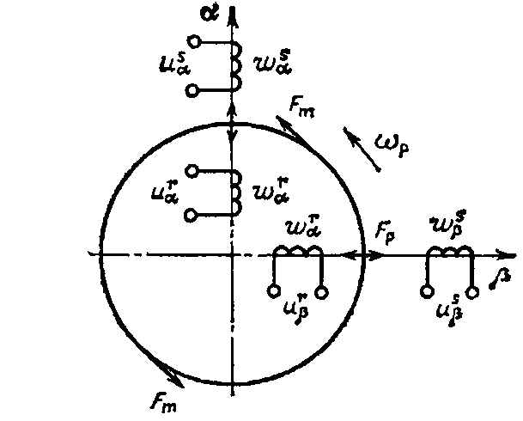

3.48.Расм. электр машиналарда тангенциал ва радиал кучларни аниқлашга

момент чўлғам қадамини қисқариши ҳисобига камаяди, юқори гармоника тебранишси эса сунъий равишда кўпаяди. Масалан, агар чўлғам қадами y$≈$0,1$τ$ ёки y$≈2τ$, бўлса 1-гармоника ЭДСи бундай қисқаришда нолга тенглашишга ҳаракат қилади.
Юқорида кўриб чиқилган айланаётган моментлар ротор атрофидаги таъсир қилувчи уринма бўйлама тангенциал кучлар F_{т} ёрдамида ҳосил қилинади. Машинада тангенциал кучлар билан бир қаторда ротор радиуси бўйида таъсир қилувчи ва оғирликни ҳосил қилувчи радиал кучлар F_{р} ҳам бор.(3.48 расм) асинхрон машиналар моделига мурожаат қилган ҳолда шуни алоҳида таъкидлаш мумкинки, тангенциал токлар ротор ва статор чўлғамининг турли ўқларидан оқиб ўтувчи ишлаб чиқариш токларидан ҳосил қилинади (i^{s}$β$i^{r}$∝$ ва i^{s}$∝$i^{r}$β$) радиал кучлар бўлса бир ўқда (i^{s}$∝$i^{r}$∝$ ва i^{s}$β$i^{r}$β$)жойлашган, чўлғамга тегишли бўлган ротор ва статорда ишлаб чиқариш токлари орқали ҳосил қилинади.
Тор тирқиш бир текис бўлган идеал машинада радиал кучлар натижаловчи айланадиган моментга таъсир кўрсатмайди чунки бир ўқ бўйлаб i^{s}$∝$i^{r}$∝$ - i^{s}$β$i^{r}$β$ ротор ва статорда ток ишлаб чиқариш бир-бирига тенг оғирликни ҳосил қилади. Подшипник люфтида ва бир текис бўлмаган оралиқ эа бўлган ҳақиқий машинада радиал кучлар шовқин ва тебранишни ҳосил қилади.184 бет

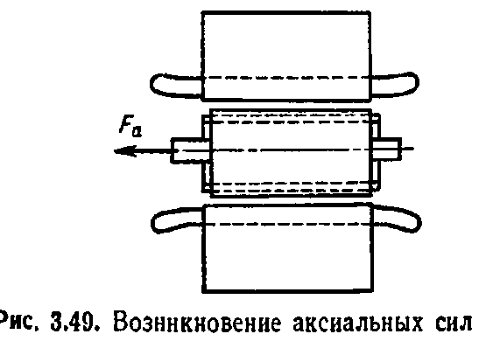

3.40.Расм. Аксиал кучларнинг пайдо бўлиши

Тирқишнинг нишаблигида ротор ва статорнинг аксиал йўналишдаги машина ўқи бўйлаб йўналган носимметрик жойлашувида оғирлик тяжения ҳосил бўлади.(3.49.расм) Бу кучлар статорга нисбатан роторни симметрик ҳолатга етказиб беришга интилади.
F_{а} аксиал кучлар подшипникка таъсир кўрсатади ва шовқин ва тебранишнинг манбаси бўлади. Русумли машиналарнинг ротор ва статоридаги унча катта бўлмаган ўқсизлик роликли подшипникни қўллаш йўли ёки шарикли подшипникларни бирига эркин беркитиш имконини бермайди.
Махсус машиналарга роторни қайтар илгариланма ҳаракатини олиш учун шунингдек вибузатмаларда ва бошқа механизмларда генерация тебранишида машинада мавжуд бўлган аксиал ва радиал кучлардан фойдаланилади.
Электрмагнитли моментлар ротор ва статорга қўйилган, шундай қилиб тор тирқишда энергиянинг электрмеханик ўзгариши ҳосил бўлади. Агар статор ва роторни айланишига имкон берилса улар қарама-қарши йўналишга жойини ўзгартиради.
- Гармоника билан бир қаторда юқори гармоника майдони аксиал йўналишдаги ва радиал кучларга, моментларга таъсир қилади. Ана шу мураккаб ўзаро боғлиқликни ўрганиш мазкур курс доирасидан ҳам четга чиқиб кетади.
Ҳақиқий машиналарда юқори гармоникадан воз кечиб бўлмайди, фақатгина уларнинг тебранишсини камайтириш мумкин. Қоида бўйича электр машиналарда энергияни ўзгартириш жараёнини юқори гармоника таъсир этишини ҳисобга олиш мураккаб тенгламаларга боғлиқ бўлиб, уларни ЭХМ ёрдамида ечиш мумкин.
3.12. АСИНХРОН МАШИНАЛАР МОНМЕНТИГА УЮРМАЛАНГАН ТОКЛАРНИНГ ТАЪСИРИ
Статор чўлғамидан ўтувчи токлар ёрдамида асинхрон машиналарда айланаётган майдон ҳосил қилинади.
Айланаётган майдон ротор чўлғами ва ротор ва статорнинг барча қўшимча контурларида уюрмаланган деб аталадиган токни юрғизади. Уюрмаланган токлар электрмагнит моментини яратишда иштирок этади, чунки ишчи токи учун бўлгани каби статор ва ротордадаги частоталари ҳам ўша ҳолатда бўлади, ротордаги уюрмаланган ток майдони ва асосий чўлғам бир-бирига нисбатан қўзғалмайдиган бўлади. Уюрмаланган токлар бир-бирини йўналтиради. Худди шундай уюрмаланган токлар тор тирқишдаги юқори гармоник майдонни ҳам йўналтиради. Уюрмаланган токлар контурларда, ротор ва статор магнит ўтказгичли пўлат тўшамаларда, статор ва ротор (магнит ўтказгич пакетларини қотириш) ва босиб ўрнатиш, силлиқлаш натижасида туташув ҳосил қилади.
Шундай қилиб, оддий асинхрон машиналарни статор ва роторида бир нечта контурларга эга бўлган кўп чўлғамли сифатида қараш керак бўлади.
Динамик режимни ва кенг диатирқишондаги машиналарни ишлаш режимида муайян сирпанишнинг ўзгаришини ҳисоблашда шунингдек юқори частотали моторлар учун уюрмаланган ток таъсирини ҳисоблаш зарур бўлади.
Белгиланишича, контурларнинг турли туманлигидан уюрмаланган роторли ток катта миқдорда айланаётган моментга ротор пўлати ва стержен катакчаларида ҳосил бўлган контурлар орқали таъсир қилади.

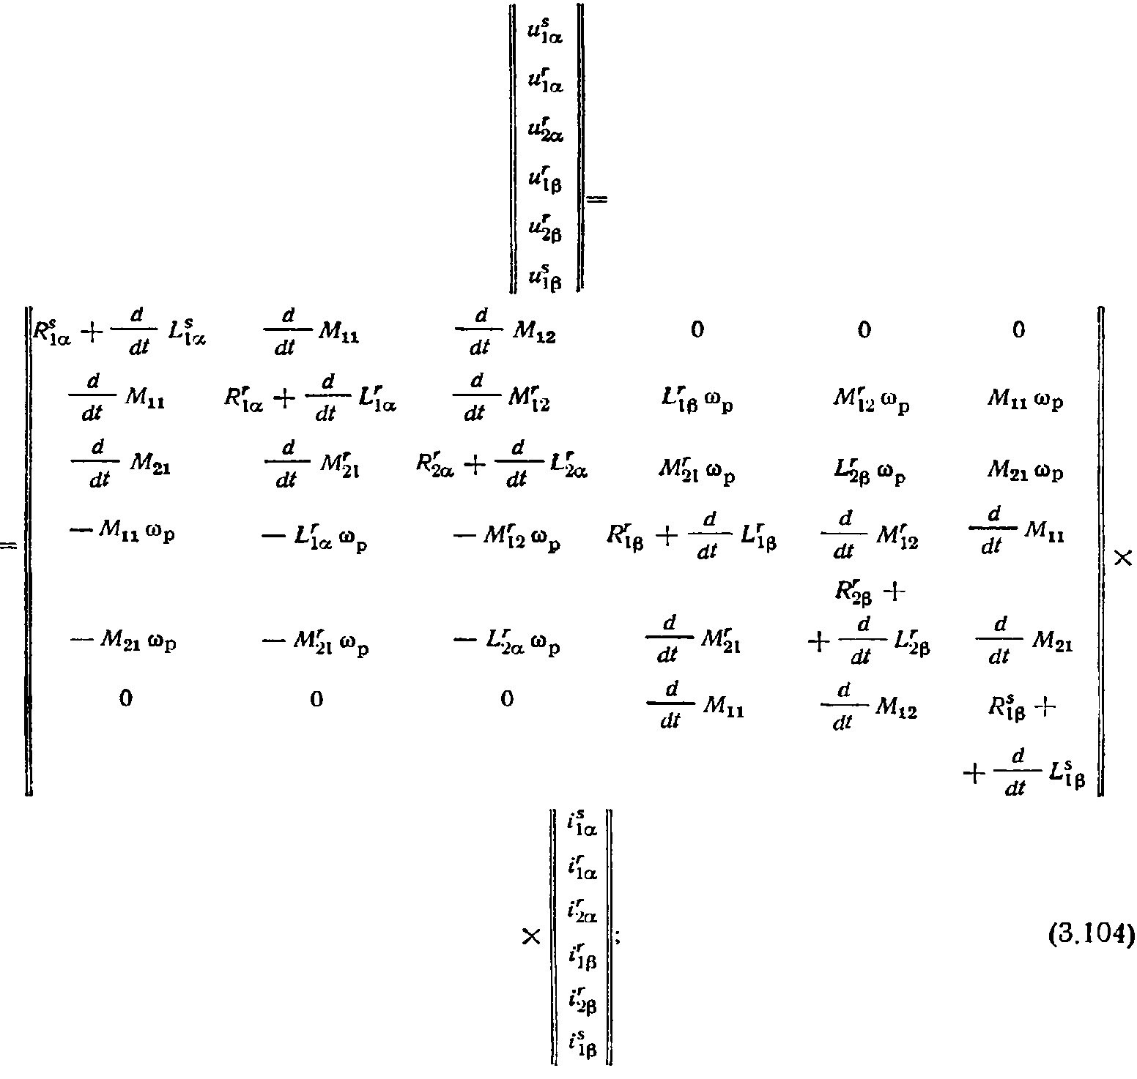

Машина контурларидан оқиб ўтувчи кўпгина токларнинг ўзаро боғлиқлигини кўриб чиқиш учун кўпчўлғамли электр машинларда энергияни электрмеханик ўзгартириш жараёнларини қайд қилиб борувчи математик модулга эга бўлиш зарур.
Электр машиналар назариясида кўпчўлғамли машиналарни бараварлаштириш жуда муҳит ўрин тутади, чунки кўпгина машиналар бир нечта чўлғамга эга бўлади ( синхрон машиналар,ўзгармас токли машиналар). Асинхрон машиналар ҳам худди шундай бир нечта чўлғамга эга, масалан икки қаватли олмахон катакли моторлар (3.50 расм). Кўп чўлғамли машиналарда жараёнларни математик қайд қилишда машинанинг яхлит қисмларида токни тақсимланишини таҳлил қилиш учун, чўлғамнинг параллел чўлғамлари ва бошқаларда қўллаш мумкин.
Кўп чўлғамли асинхрон машиналар-нинг математик модели энергияни умумлаштирилган электрмеханик ўзгартирувчи ҳисобланади-m,n- чўлғамли икки фазали машина (1.88 расмга қаранг). Бу машина статорида m чўлғам,ротордаги эса n чўлғам.
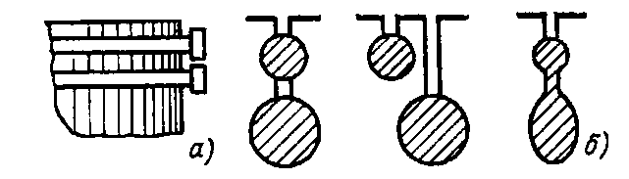

3.50.Расм.икки қаватли олмахон катакли мотор ротори (а), бўлиши мумкин бўлган чўлғамни бажариш ва тирқишлар шакли
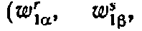
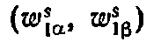
Икки фазалик машинани кўриб чиқамиз, икки фазали машинада уч фазали машинага кўра кучланишни тенгламаси кам бўлади, негаки уч фазали симметрик машиналар осонликча икки фазаликка олиб келишмумкин. (1.11.$§$ га қаранг). Чўлғамли машиналарда m,n-тенгламаси $\left[7\right]$ батафсил кўриб чиқилади. Бу ерда энг оддий кўп чўлғамли машиналарда тенгламани –статорда бирта чўлғамли асинхрон машина кўриб чиқамизва роторда икки чўлғамли
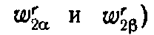
(3.51 расм).бу модел ротордаги уюрланган токнинг машина тавсифига таъсирини ҳисобга олиш имконини беради.Роторнинг уюрланган токи контурлари n, роторда токни тақсимланишини соддалаштирган ҳолда кўрсатиб, бир эквивалентли чўлғамга олиб келиш мумкин.Албатта бу жуда катта соддалаштиришдир, аммо эквивалентли чўлғам параметрларини ночизиқ боғлиқлигида сирпанишда бундай фаразни тажрибадаҳисоблаш билан катта фарқга олиб келмайди.
Статорда бир чўлғам билан ва икки роторда машиналар тенгламасини матрик шаклда тасаввур қилиш мумкин:
(бу расм олдинги варақда келтирилган)

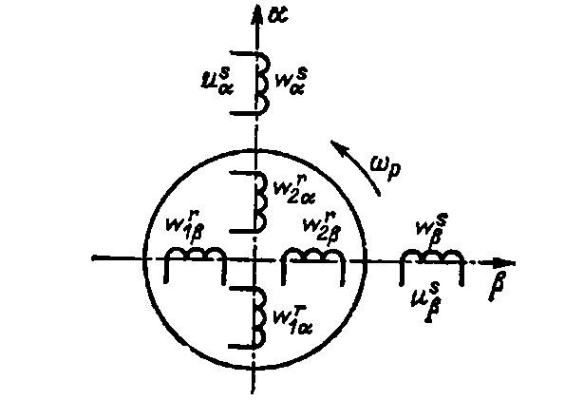

3.51.Расм. Ротордаги икки ва статорда бир чўлғам бўлган машина модули
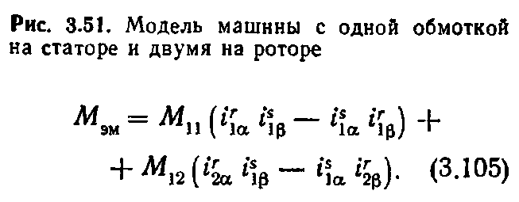

Электр магнит моменти икки ташкил этувчидан иборат: М_{эм}=М₁₁+М₁₂, бу ерда М₁₁- роторнинг биринчи чўлғамида ва статор чўлғами токини ишлаб чиқаришдаги момент, М₁₂ бўлса роторнинг иккинчи чўлғами ва статор чўлғами токидаги момент.
(3.104) ва(3.105) тенглама системаси уч чўлғамли асинхрон машиналардаги жараёнларни ўтиш ва белгиланган режимларида тавсифлаб боради. Муайян режимдаги d/dt$⇄$j$ω$ни алмаштириб(3.104)дан тенглама олинади.
3.52 расмда ротори икки чўлғамли асинхрон машиналарга натижаловчи механик тавсиф тақдим этилган. Уюрланган эквивалентли ток билан ротор чўлғамидаги қаршилик катта бўлади ва унинг критик сирпаниши катта сирпаниш майдонида ётади, биринчи ишчи чўлғамдаги актив қаршилик эса унча катта бўлмайди.
Шунга эътибор қаратиш лозимки, механик тавсифкам ишга тушириш моментига М_{min} эга бўлган минимал моментга эга.М_{min} нинг мавжудлиги юқори гармоник ва уюрмаланган ток таъсири билан тушунтирилади, бу ерда уюрмаланган ток таъсирида аниқловчи ҳисобланади. 183-74 ГОСТга мувофиқ М_{min}=0,8 М_{n.}
Минимал қаршиликдаги механик тавсиф М₁₁ ва сўнгги қаршиликни механик тавсифи М₁₂ (3.52 расм) барча мумкин бўлган механик тавсифларни чеклайди, балки чўлғамлар миқдори ўзгаришида олинган бўлиши мумкин,уларнинг актив ва индуктив қаршилиги ночизиқ қонун бўйича ўзгаради.
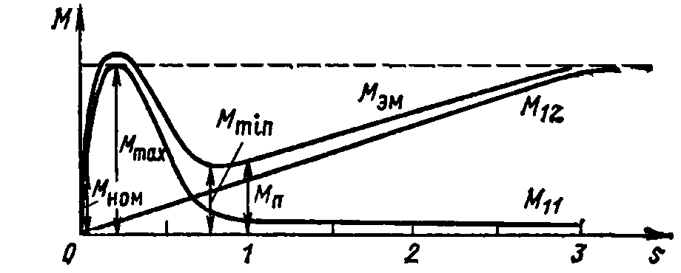

3.52.Расм. Уюрланган токларни механик тавсифга таъсири
Механик тавсифларнинг назарий диатирқишони М=𝑓(s) r`₂$≈$0 ва ) r`₂$≈∞$ майдонини эгаллайди. Ана шу шартларга К.И.Шефер ротори яқинлашади, яхлит пўлат цилиндр заҳира қилиб қўйилган тирқишалардан иборат бўлади, унда қисқа туташган мисли чўлғам ётади.
(3.104) ва(3.105) тенгламаси уюрланган токни ҳисобга олмаган ҳолда икки катакли мотор тенгламаси ҳисобланади. Икки катакли мотор роторидаги уюрланган токни ҳисобга олиш учун шартли равишда роторни учинчи чўлғамгакиритиш мумкин. Икки қаватли олмахон катакли моторлар яхшиланган ишга тушириш тавсифига эга.
(3.104) ва (3.105) тенгламаси рақамли ЭХМ моделига асосан тайёрланади. Ҳисоблаш машиналари чўлғам параметрларини оптималлаш ва статик ва динамик тавсифларининг хохлаган кўринишини олиш имконини беради.
Шихталанган роторли ва қисқа туташган чўлғамли моторлар 5000-6000 об/мин айланиш частотасигача тайёрланади. Юқори частотадаги айланишда роторнинг механик пишиқлигини таъминлаш учунюқори тезликдаги асинхрон моторларнинг роторлари тирқишларсиз, пўлатдан тайёрланади, вал ва магнит ўтказгич ҳам бирга тайёрланади. Бундай моторлар яхлит роторли асинхрон мотор деган номга эга бўлган.Яхлит роторли асинхрон моторлар махсус ҳолатларда қўлланилади, шундай экан улар паст энергетик кўрсаткичларга эга ва бу жуда сермашаққат ишдир.
Яхлит ротордаги токлар пўлат бўйича туташади ва алюмин ёки мисдан тайёрланган қисқа туташган чўлғамли мотордагига нисбатан актив қаршилик r`₂ кўп бўлади. яхлит роторли моторлардаги s_{к}$≈$r`₂/x_{к}критик сирпаниш s_{k}$≈$ 3$÷$ 4майдонида ётади ва 3.53 расм. Механик тавсиф кўринишида бўлади.

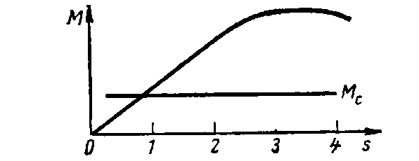

3.53.Расм. Яхлитроторли моторга механик тавсиф.
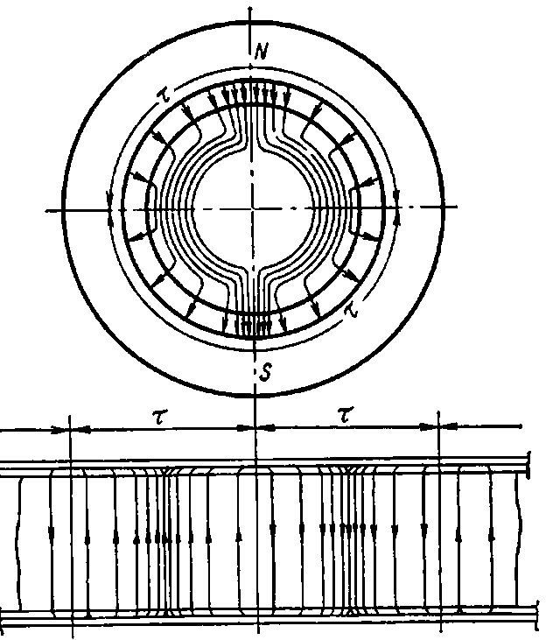

3.54.Расм. яхлит ротор қатлами юзасидан уюрланган токни тақсимланиши ва магнит оқими йўлини соддалашган схемаси
Умумий аҳамиятдаги моторларга нисбатан яхлит роторли моторларда номинал сирпаниш сезиларли даражада кўп бўлади. Яхлит роторли мотор-ларда КПД ва cos$φ$пастлиги уларни қўллашни чеклаб қўяди.

Соддалашган магнит оқими йўлининг схемаси ва токни яхлит ротор қатлами юзасидан тақсимланиши 3.54 расмда кўрсатилган. Яхлит ротордаги ток ва магнит оқими пўлат бўйича туташади, чўлғам ва магнит ўтказгич бирлаштирилган. Ток частоталари ва сирпанишниўзгаришида роторда токларни қайта тақсимланиши содир бўлади ва токнинг кўп қисми юклама ва сирпаниш ошиши билан ротор юзасига суриб чиқаради.
Кучли юзаки эффект туфайли уюрланган ток нисбатан юпқа қатламда оқиб ўтади. Эквивалент чуқурликнинг сингиши ротордаги ток частотасига ҳамда ферромагнит материал хусусиятига ҳамбоғлиқ бўлади:
$μ$_{r} -магнитли нисбий ўтказувчанликва $ρ$₋ солиштирма электр қаршилик. Шуни таъкидлаш лозимки,ферромагнитли материалларни танлаш йўли билан кенг чегарада роторнинг ночизиқ параметрларини ўзгаришини олишнинг имкони бўлмайди.
Ст3 маркадаги пўлатдан тайёрланган ферромагнитли роторда, s=1 ва 𝑓=50 Гц да сингиш чуқурлиги 1-3 мм бўлади. Номинал сирпанишда s=0,05$÷$0,1 сингиш чуқурлиги 5-15 мм бўлади. биринчи яқинлашувда ҳисоблаш мумкинки, сингиш чуқурлиги $√$s тескари пропорционалдир.
Шунга ўхшашбучуқур тирқишли асинхрон моторларда ўринга эга бўлган, ишга туширишда яхлит роторнинг актив қаршилиги кўпдир, индуктив қаршилик тарқалиши эса кўп бўлмайди. Сирпаниш камайиши билан ротордаги актив қаршилик камаяди, индуктив қаршилик тарқалиши эса кўпаяди.
Яхлит роторли моторда энергетик тавсифни яхшилаш учун мис билан қопланган роторни қўллашади.
Мис қопланиши ҳисобига актив қаршиликни камайтириш номинал сирпанишни камайтиради ва КДПни ошишига олиб келади. Баъзида яхлит роторда тирқишалар фрезерланади ва мисли катакча тайёрланади. Бундай ротор К.И.Шенфер томонидан тавсия этилган ва уни номи билан аталади.
Ферромагнитли роторга эга моторда инерцияни моментини камайтириш учун стакан кўринишида уни бажариш мумкин, бунда иш режимида унинг деворчаси қалинлиги сингиш чуқурлигига тенг. Бироқ паст энергетик кўрсаткичлар ва статорга магнитли тортиш сабабли бундай моторлар кенг қўлланилмай қолди.
Яхлит роторли асинхрон моторллар назарияси ўшандай позицияда баён этилган, умумий аҳамиятдаги асинхрон машиналар учун ҳам худдий шундай бўлади. Яхлит роторни бир қатор қатламларга бўлиш мумкин ва уни nковак цилиндрдан иборат бўлганини кўришимиз мумкин (3.55.расм). Бунда яхлит роторли моторнинг математик модели кўпчўлғамли машиналар модели бўлади m, n –чўлғамлар билан (1.86.расмга қаранг). Уни соддалаштирган ҳолда бир чўлғамли ротор ва бир чўлғамли статордаги оддий машина моделига келиш мумкин.
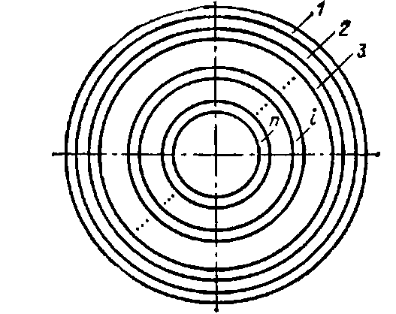

3.55.Расм. n қатламидан иборат бўлган яхлит ротор.
Умумий аҳамиятдаги машинадан фарқли ўлароқ ротор чўлғамидаги қаршилик сирпанишдаги ўзгаришда ночизиқ қонун бўйича катта даражада ўзгаради. Асосий қийинчилик шундан иборатки яхлит ротордаги актив ва реактив қаршиликда ночизиқбоғлиқликни аниқлаш ҳисобланади. Яхлит роторли мотор назарияси махсус курсларда тўлиқ кўриб
чиқилади.
3.13. СТАТИК РЕЖИМЛАРДА НОЧИЗИҚ ПАРАМЕТРЛАРНИ ҲИСОБЛАШ.
Энергияни электрмеханик қайта ўзгартириш тенгламасига (1.110) ва (1.115) бешта параметрлари киради (r₁, r₂, L, L₂, M) ва инерция моменти $I$. Статик режимда қачонки $ωω$_{р}$=$const, инерция моменти $I$, ҳаракат тенгламасига киради,энергияни қайта ўзгариш жараёнига таъсир қилмайди, демак бунда $I\frac{dω}{dt}$^{р}=0 тенг бўлади. Шунинг учун белгиланган режимларда асинхрон машина ишлаши индуктив ва актив қаршиликни ўзаришига таъсир қилиши мумкин.
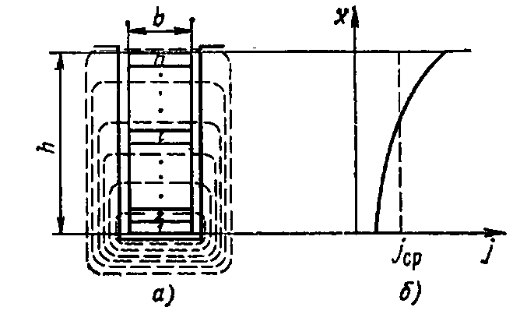
Ҳароратнинг ўзгариши ва токни сиқиб чиқарилиши ҳисобига актив қаршилик ўзгариши мумкин. r₁, r₂ ни ўзгариши ҳарорат ўзгариши сабаблидир, қоида бўйича у секин ўзгариб, одатда ҳисобланмайди. 183-74 ГОСТ бўйича олдин машинани белгиланган ҳароратга олиб келиш керак, уни ишлашига 1 соат вақт бериб, кейин тавсифини ечиб олиш мумкин. Статорнинг чўлғами узатмаларида унча катта бўлмаган 50 Гц частотадаги токни сиқиб чиқариш, ишга туширишда эса ротор чўлғами қаршилигини ўзгаришида моторни ҳайдаш жараёнида сезиларли таъсир кўрсатади ва исталган кўринишдаги механик тавсифни олиш учун фойдаланилади.

Одатда моторни ишга тушириш жараёни ўтиш жараёнига тегишли бўлади ва 3.14§.да кўриб чиқилади, турли сирпанишларда токни сиқиб чиқарилишини бу ерда кўриб чиқамиз.
Ротор частотаси сирпанишини ўзгаришида 𝑓₂$=$𝑓₁s кенглик чегараси алмашади. Негаки ротор чўлғамидаги қисқа туташган стержен пўлат билан қопланган, ротордаги ток тор тирқишда сиқилиб чиқади.
3.56 расмда чуқур тирқишли мотор тирқишасида токни сиқилиб чиқиши кўрсатилган. Тирқишда токни тақсимланишини топиш учун (3.56 расм,а) n қатламда баландлик бўйича стерженни ажратамиз. Стержен қатламидаги индуктив қаршилик турличадир, негаки тирқишдаги сочилиш оқими Ф_{оn} тирқиш баландлиги бўйича нотекис тақсимланади ва тирқиш остида ётган индуктив қаршилик қатлами оралиққа яқин жойлашган индуктив қаршилик қатламига кўра кўп бўлади:
х_{1 оn}$>$х _{nоn.}Шунинг учун пўлатнинг магнитли сингувчанлиги∞ га тенг деб ҳисобланади. Ток қатламларининг турличалиги сабабли ток қалинлиги i баландлиги бўйича нотекис тақсимланади (3.56 расм,б). Бу расмда i_{ср} – ток қалинлигини s$=0$ да тақсимланиши кўрсатилган. Токни нотекис тақсимланиши роторда исрофни оширилишига олиб келади, токни сиқиб чиқариши эффектив ҳисобига чўлғам актив қаршилигини эквивалент ошишида кўриш мумкин. Индуктив қаршилик токни сиқиб чиқариш эффекти ҳисобига камаяди. Тирқишда токни сиқиб чиқарилиши вазифасини биринчи марта Ф.Эмде кўриб чиққан.
Токни сиқиб чиқарилиши пўлат билан қопланган ротор чўлғами участкасида содир бўлади, шунинг учун ротор чўлғамидаги актив қаршилик
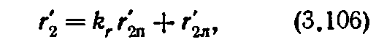

Ротор чўлғами тарқалиш индуктив қаршилиги
Бе ерда r`_{2n} ва x`_{2n}– токни бир хилда тирқиш қисмида актив ва индуктив қаршиликда тақсимланиши -(𝑓₂=0); r`_{2n} ва x`_{2n}- чўлғамнинг олд қисми қаршилиги;$k$_{r} ва_{𝓀x}- токни сиқиб чиқариши туфайли қаршиликни ўзгаришини ҳисоблаш;
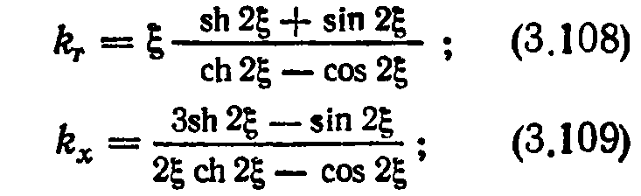
Бу ерда
h- стерженнинг баландлиги(3.56 расм)
h_{пр}- юзаки эффектда токни сингиши эквивалетлик чуқурлиги:
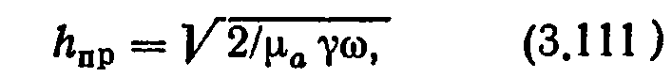
Бу ерда $γ$- солиштирма ўтказувчанлик; ферромагнитлидан ташқари барча материаллар учун магнит ўтказувчанлик,$μ$_{a}= $μ$_{o}$=4 π∙10-$⁷$f$₁s Гн/м; $ω=2 π f$₁s
Сингиш чуқурлиги ток частотаси ва чўлғам материалига боғлиқ бўлади. Частота қанча юқори бўлса токни сиқиб чиқариш шунча кўп эффектда билинади. Чўлғамлардаги катта солиштирма қаршилик сиқиб чиқаришни эффектив заифлиги кўрсатади.
50 ⁰ С да мисли стерженлар учун p=1/$γ$=0,02$∙10$⁻⁶ Ом$∙$м, 50 Гц частоталар учун b=b_{n} (чўлғамда қисқа туташув изоляцияга эга бўлмайди)
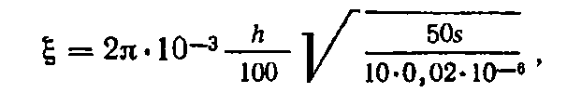

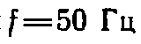
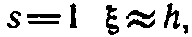
ёки га яқинлашуви мис стерженлар учун ваалюмин стерженлар учун эса р алюмин р мисга нисбатан тахминан 2 баравар кўп
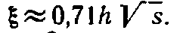
$ξ$ дан$k$_{r} ва_{𝓀x} боғлиқлиги 3.57 расмда кўрсатилган. Ишчи диатирқишонда
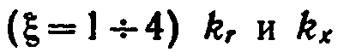аппроксимация қилиш ва 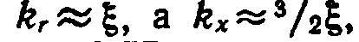 ни ҳисоблаш

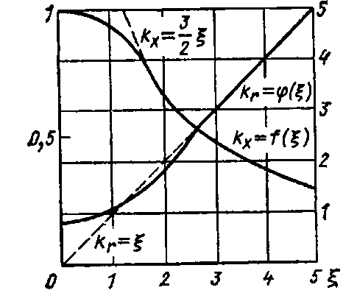
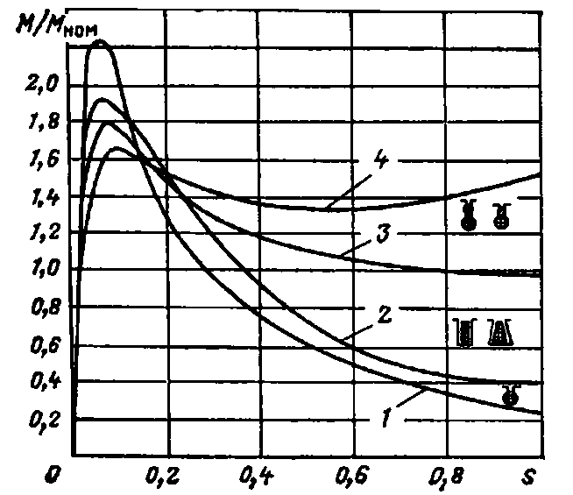

3.57.Расм.$ξ$ дан$k$_{r} ва_{𝓀x} боғлиқлиги
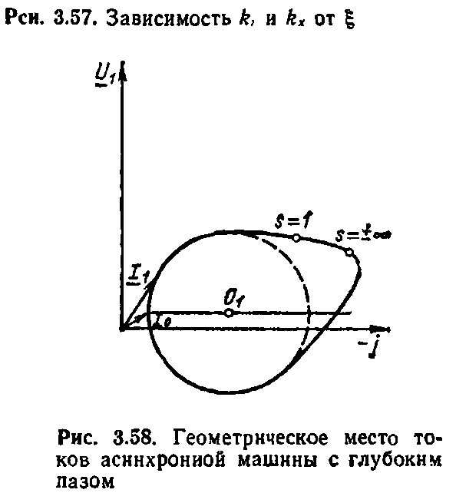

3.58.Расм. чуқур тирқишли асинхрон машинадаги токни геометрик жойи.
Бу боғлиқлик 3.57 расмда штрихли чизиқда кўрсатилган.
Мисли стерженда токни сиқиб чиқариш h$>$1 cм да, алюминлида эса - h$>$1,4 см.бўлганда акс этади.
Чуқур тирқишли моторларда стержен баландлиги 5 см $k$_{x}$≈$5 бўлади, $k$_{x} да эса ишчи режимга кўра 3.33 марта кам.
Ротор чўлғамида қаршиликни сезиларли ўзгариши ток диаграммасини бузади, 3.58 расмда чуқур тирқиш асинхрон моторлар учун кўрсатилган. Бугунги кунда чуқур тирқишли моторларнинг статик ва динамик тавсифи ЭХМ ёрдамида ҳисоблаб чиқилади.
Чуқур тирқишли машиналарда ишга тушириш моменти карралиги юқори бўлади, ишга тушириш токи эса карралик умумий аҳамиятдаги асинхрон машиналар учун кам бўлади:
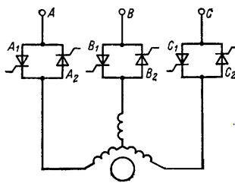
3.72 расм. Кучланишни тиристор бошқарувчиси билан айланиш частотасини бошқариш схемаси.
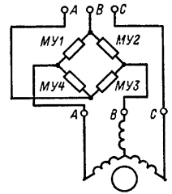
3.73 расм. Асинхрон моторларнинг айланиш частотасини бошқаришнинг реверсив схемаси:
МУ₁ – МУ₄ – магнит кучайтиргичлар.
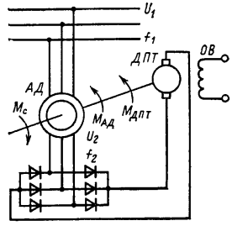
3.74 расм. Электромеханик каскад.
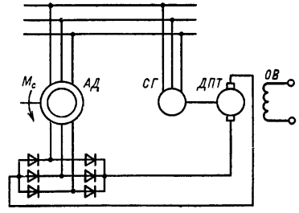
3.75 расм. Электр каскад.
МУ2, МУ4 – бошқасига, чунки бунда моторчўлғамларида кучланиш фазаси ўзгаради.
Асинхрон моторларнинг айланиш частотасини бошқариш муаммоси магнит кучайтиргичлар статор орқасида магнит кучайтиргичнинг чўлғамларини мотордаги каби тирқишаларга ўраб бажарилган мотор-кучайтиргичларда оригинал ечилган.
П_{эм}с силжиш қуввати ишлатилиши ёки тармоққа қисман қайтарилиши мумкин, агар қўшимча бошқа электр машиналар ёки частотанинг статик ўзгартирувчиларидан фойдаланилса. Бошқаришнинг бундай схемалари каскадли деб аталади.
3.74 расмда электромеханик каскаднинг схемаси келтирилган. АД фаза роторли асинхрон моторда ротор чўлғамига тўғирлагич ёқилган ва силжиш қуввати ўзгартиргичдан сўнг ДТП доимий токи моторининг якорига келади. Доимий ток якор мотори асинхрон мотор вали билан мустаҳкам уланган ва асинхрон мотор ривожланадиган моментда М_{АД}доимий ток моторининг М_{ДПТ}моменти қўшилади. Шундай қилиб, каскадда силжиш қувватидан қўшимча моментни яратиш учун фойдаланилади.
Электр каскадда (3.75 расм) асинхрон моторнинг силжиш қуввати АД ўзгартирилгандан сўнг валида синхрон генератор СГ бўлган доимий ток моторига ДПТ берилади. Синхрон генератор электр энергиясини тармоққа беради. Бу схемада силжиш қуввати тармоққа берилади.
Иккала схеманинг камчилиги доимий ток машинаси ва куч тўғирлагичлар барглиги ҳисобланади. Тўғирлагичлар ва доимий ток моторининг ўлчамлари бошқариш чегарасига боғлиқ.
Кўриб чиқилган доимий ток машинасига эга каскад схемалар ягона ҳисобланмайди. Каскадларда ўзгарувчан токнинг коллектор моторлар, бир якорли ўзгартирувчилар ва бошқа машиналар қўлланилади. Каскад схемалар 5-бобда батафсил кўриб чиқилади.
201
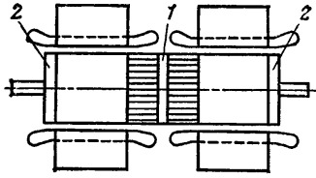
3.76 расм. Бурилувчан статорли мотор
Асинхрон моторнинг айланиш частотасини бошқаришнинг қизиқ схемаси бурилиш статорли мотор ҳисобланади (3.76 расм). Бу мотор умумий ротор ва икки статорга эга, улардан бири бошқасига нисбатан бурилиши мумкин. Икки статорнинг электр ўқлари мос келганда, ротор чўлғамида ЭЮК бўлади ва агрегат ривожлантирадиган қувват бир машинанинг икки қувватига тенг.
Моторнинг қисқа ёпиқ ротори катта қаршиликли қисқа туташувчи ўртача ҳалқага 1 ва кичик фаол қаршиликли икки четки ҳалқага эга 2. Бир статорни бошқасига нисбатан бурганда статор чўлғамидаги оқимлар ва ЭЮК силжийди. Ротор токлари ҳалқа 1 бўйича юқори фаол қаршилик билан туташишни бошлайди. Статорлар ўртасидаги бурчакни ўзгартириш йўли билан айланиш частотасини бошқаришга эришилади. Бунда механик характеристикалар роторнинг фаол қаршилиги ва кучланишни ўзгаришда олинадиган характеристикаларга яқин бўлади. Бу мотор 1899-йилда Бушеро томонидан таклиф қилинган.
Бушеро моторининг кўриниши ўзгарган тури бир машина майдон ўқининг бошқасига нисбатан бурилиши ҳар бир фаза чўлғамлар бўлмасини алмаштириш йўли билан бажариладиган машина ҳисобланади. Чўлғамлардан бири майдон ўқининг бурилишини шунингдек индукция бошқарувчи ёрдамида амалга ошириш мумкин.
Силжитишни ўзгартириш йўли билан айланиш частотасини бошқаришнинг кўриб чиқилган схемаси мавжуд таклифларни рад этмайди.
Асинхрон моторлар айланиш частотасини бошқаришнинг энг яхши усули частотали ҳисобланади. Мотордаги частотанинг ўзгартирилиши ПЧ частотани ўзгартиргич билан амалга оширилади (3.77 расм). Частотали бошқарувда айланишнинг синхрон частотаси ўзгаради, мотор эса кичик силжиш билан ишлайди. Бошқариш тежамлироқ, лекин частотани ўзгартиргич орқали барча қувват ўтади ва частотанинг ўзгартиргичи ўлчамлари мотор ўлчамидан катта. Тармоқнинг частота ва кучланишини ўзгартиришда частотани ўзгартиргич чиқишда частота ва кучланишни қонун бўйича ўзгартиради, бу доимий магнит оқимида асинхрон мотор ишини таъминлайди.
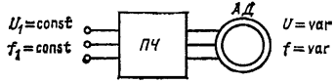
3.77 расм. Асинхрон моторлар айланиш частотасини частотали бошқариш схемаси
Частотани ҳам статорда, ҳам роторда бошқариш мумкин. Катта қувватли моторларда частотани роторда бошқариш қулайроқ, чунки айланиш частотасини бошқаришнинг кичик чегараларида П_{эм}с силжиш қуввати статор чўлғами қувватидан анча кичик. Шунинг учун частотани ўзгартиргич кичик ўлчамга эга. Бу ҳолатда қувват тор тирқишгастатор ва ротор томонидан келади. Бундай машиналар иккилик таъминотли асинхрон моторлар номини олган, айланиш частотасини бошқариш усулини эса ЭЮК ни ротор занжирига киритиш деб аташади. Бу усул частотали усул ва силжишни ўзгартириш усули ўртасидаги ҳолатни эгаллайди.
Тиристорларнинг қўлланилишига қарамасдан частота узатмаси асинхрон моторли бошқариладиган узатмаларда етакчи ҳолатни эгаллай олмади. Сўнги вақтларда куч трансформаторлари пайдо бўлиши ва уларнинг параллел уланиши билан бир неча киловаттларга кичик ўлчамли, арзон частота ўзгартиргичларни яратиш имконияти пайдо бўлди. Энерготизимгачизиқсиз элементларнинг катта сонини киритиш тармоқда юқори гармоникалар пайдо бўлиши ва кучланишларнинг синусоидаллиги бузилишига олиб келишини айтиб ўтиш лозим. Электр энергия сифатининг ёмонлашиши энерготизимда йўқотишларга олиб келади.
Электр энергиясининг сифатини оширишга ҳаражатларничизиқсиз элементли куч электросимлари нархига киритиш лозим.

3.16. ТАЪМИНОТНИНГ НОСИНУСОИДАЛ НОСИММЕТРИК КУЧЛАНИШИДА АСИНХРОН МОТОРНИНГ ИШЛАШИ
Энерготизимда кучланиш шакли деярли синусоидалдан фарқ қилмайди. Лекин алоҳида ҳудудларда кўп сонли тўғирлагичлар ва бошқа чизиқсиз юкланишлар бўлганлиги туфайли тармоқ кучланиши юқори гармоникаларга эга. Автоном электромеханик тизимларда асинхрон моторлар частотанинг статик ўзгартиргичлари ёки кучланишнинг тиристор ўзгартиргичларидан таъминланишида чиқувчи кучланиш синусоиддан жуда фарқ қилади ва етарлича катта тебранишли юқори гармоникларнинг катта сонига эга бўлади. Шунинг учун синусоидал кучланишда асинхрон машиналарда энергияни ўзгартириш жараёнларини ўрганишда таъминот катта аҳамиятга эга. Синусоидал кучланишда энергиянинг ўзгариш жараёнларини таърифловчи тенгламаларносинусоидал кучланишларда жараёнларни таърифловчи тенгламаларнинг хусусий кўриниши ҳисобланади.
Идеал асинхрон машинани кўриб чиққан ҳолда, носинусоидал кучланишда унинг чиқишида тор тирқишда фақат келиб чиқиши таъминловчи кучланишнинг носинусоидаллиги билан боғлиқ бўлган вақт гармоникалари бўлади деб ҳисоблаш мумкин. Идеал икки фазали машинада тор тирқишда майдон шакли фаза кучланишининг шаклини такрорлайди. Кучланиш шаклини билган ҳолда, кучланиш эгри чизиғинигармоник қаторга қўйиш ва тор тирқишда майдоннинг юқори гармоникалари фазасини ва тебранишни аниқлаш мумкин.
Таъминотнинг тўғри бурчакли кучланишида юқори гармоникалар максимал тебранишларга эга. Учинчи гармоника 1/3 га, бир ва бешинчиси – 1/5, в-эса – 1/в га тенг тебранишга эга. Жуфт гармоникалар фаза кучланишларида доимий таркиб бўлганида тор тирқишда пайдо бўлади. Кучланишларнинг тўғри бурчакли шаклдан четлашиши бўйича юқори гармоникалар тебранишси камаяди, синусоидал кучланишда эса тор тирқишда бир гармоника қолади.
Тор тирқишда майдон шаклини билган ва умумлаштирилган электромеханик ўзгартиргич моделига мурожаат қилган ҳолда, таъминотнинг носинусоидал кучланишида асинхрон машинанинг тенгламасини тузиш мумкин.
Математик моделда тор тирқишда ҳар бир гармоника агар чўлғамларга мос келувчи частота ва тебранишларнинг кучланишини уланса статор ёки роторда чўлғамлар жуфти билан тузилади. Статор ва роторда чўлғамларнинг м жуфтига эга бўлиб ва уларга мос келувчи тебраниш ва частоталарнинг синусоидал кучланишини улаган ҳолда тор тирқишда носинусоидал майдонини шакллантириш мумкин (1.88 расмга қаранг).
Вақт гармоникаларифазовийларидан ўзининг келиб чиқиши билан фарқ қилади, бу тенгламаларни ёзиш шаклига таъсир қилади. Тенгламаларни тузишга ёндашув 1.15 ва 3.13 да кўриб чиқилгани каби умумий.
Ҳар бир гармоника учун *1.157) – (1.161) типидаги тенгламаларни ёзишади ва тенгламалар тизимини тузишади
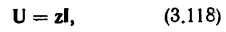
Бу ерда У – кучланишларнинг матритса устуни (1.157); И – токларнинг матритса устуни (1.157); з – қаршиликлар матритсаси.
Носинусоидал токлар 1-гармоника каби уланадиган чўлғам бўйича ўтар экан, идеал машиналарда юқори гармоникалар токининг чиқишини ҳисобга олмасдан фаол қаршилик, индуктивлик ва юқори гармоникалар учун юқори гармоникалар асосий гармоникадаги каби бўлади, $ω$Л, $ω$М ва $ω$Л_{о}гармоника частотаси билан аниқланади.
Тўйинган машинада гармоникалар бир-бири билан боғлиқ эмас, шунинг учун носинусоидал таъминот кучланишида моментни аниқлашда 3.78 ёки 3.79 расмлардаги моделлардан фойдаланиш мумкин.
Носинусоидал таъминот кучланишида моментнинг тенгламасига ёндашув 3.13 да кўриб чиқилганидек. (1.157) – (1.161) ёзув шакллари кўриб чиқилаётган ҳолатга ҳам тегишли.
(1.161) ўзгарганидан сўнг, юқори гармоникалар учун статор ва ротор чўлғамлари ўртасидаги М ўзаро индуктивлик бир хил деб ҳисоблаган ҳолда, қуйидагини оламиз
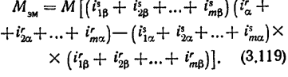
203
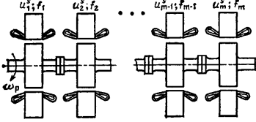
3.78 расм. Носимметрик носинусоидал кучланишдан таъминланганда асинхрон мотор модели
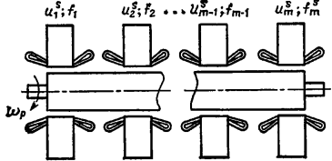
3.79 расм. Пулсатсия моментларини ҳисобга олувчи умумий роторли машина модели
(3.119) дан таъминотнинг носинусоидал кучланишида электромагнит моментстатор ва ротор носинусоидал токларининг кўпайтмаси эканлиги келиб чиқади. Носинусоидал таъминотда (3.119) момент учун маълум формулага ўзгаради (3.4).
3.78 расмда кўрсатилган моделда моментни аниқлаш учун бир тартиб гармоникалари токларининг кўпайтмаси иштирок этади 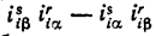. Ҳақиқатга яқин бўлган умумий роторли моделни ўрганган ҳолда (3.79 расм), момент тенгламасида турли гармоникалар токларининг кўпайтмасини ёқиш керак 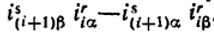.
Турли гармоникали токларнинг кўпайтмаси ўтиш жараёнларида эътиборга олиш лозим бўлган пулсатсиялайдиган моментларни яратади. Ўрнатилган режимларда пулсатсиялайдиган моментлар электромагнит моментга таъсир қилмайди.
Таъминотнинг носинусоидал кучланишида асинхрон машиналар тенгламаси рақамли ЭҲМ да ечилади. Аналог ЭҲМ ёрдамида шунингдек асинхрон машиналарни ўрганиш мумкин, носинусоидал кучланишдаги таъминот махсус курсда келтирилади.
Таъминотнинг носинусоидалносимметрик кучланишида, чўлғам фазаларида кучланиш шакллари бир-биридан фарқ қилганида, ҳар бир гармоника тўғри ва тескари ташкил этувчиларга эга. Бу тор тирқишда гармоникалар сонини оширади, лекин бу тенгламаларни тузишга ёндашувни ўзгартирмайди.
Ўтиш ва ўрнатилган жараёнларни ўрганишда одатда уч-тўрт юқори гармоникалар ҳисобга олинади. Бунда тенгламаларнинг ҳар бир гармоника бўйича алоҳида ечилишини 13 ёки 17-тартби тенгламалари ечади. Тадқиқотларнинг кўрсатишича, юқори вақт гармоникалари ФИК ни 10 – 15% га пасайтиради, қўзғалиш вақтини оширади ва қўшимча вибратсияларга олиб келади. Носинусоидалкучланишда ишлаш учун мўлжалланган асинхрон моторларни ҳисоблашда электромагнит юкланишларни 20 – 30% га камайтириш керак.
Турли частоталардаги кучланишлар бир частотали кучланишга эга фазода силжитилган чўлғамларни таъминлашда бўлганидек, айланувчи магнит майдонларнинг тор тирқишда яратилмайди (1.8 мавзуга қаранг). Икки фазали машинанинг чўлғамларини турли частотали синусоидал кучланишлар билан таъминлашда (3.51 расмга қаранг) тор тирқишда ҳар бир чўлғам билан икки пулсатсиялайдиган майдон яратилади. Шунинг учун турли частоталарга эга синусоидал кучланишлар билан икки фазали машинада чўлғамларни таъминлашда, оралиқда МЮК нинг тўрт гармоникаси бўлади: турли частоталар билан айланувчи икки тўғри ва икки тескари.
Кўпгина асинхрон моторлар таъминотнинг синусоидал ёки носиниусоидал узлуксиз ўзгарувчи кучланишида ишлайди. Узлуксиз синусоидал ёки носиниусоидал кучланишни тебраниш бўйича ўзгарадиган импулсларнинг чексиз сонидан ташкил топган деб тасаввур қилиш мумкин. Бу импулсларни вақт бўйича чўзиш ва импулсли электромеханик тизимларга келиш мумкин; импулсларнинг маълум бирлигида ва тузилишдаги баъзи ўзгаришларда импулс мотор ва генераторларни олиш мумкин.
Ўзининг тузилиши бўйича импулс моторлари ва генераторлари синхрон машиналарга яқин ва 4-бобда кўриб чиқилади. Бундай машиналарда энергиянинг ўзгариш жараёнини таҳлил қилиш учун таъминотнинг носинусоидалносимметрик кучланишидаги каби тенглама ва ёндашувлар қўлланилади.

3.17. АСИНХРОН МАШИНАЛАРНИНГ НОРМАЛ ИШ РЕЖИМЛАРИ
Машинанинг шит ва паспортида кўрсатилган электр машиналарнинг номинал маълумотлари, - қувват, кучланиш, тармоқ частотаси, ток, айланиш частотаси, , ФИК ва машинани характерловчи бошқалар, машинанинг денгиз сатҳидан 1000 м баландликда ва газсимонсовутувчи соҳанинг 40 ^{о}Cгача ва совутувчи сувнинг 30 ^{о}Cгача ҳароратида ишлай олишига тегишли. Совутувчи соҳа ҳароратининг пастки чегараси машиналарнинг алоҳида турларига стандарт ёки техник шартларда кўрсатилади. Ҳароратнинг пастки чегараси асосан подшипникларнинг мойланиш иш шароитлари билан аниқланади. 4А русум асинхрон моторлар атроф муҳитнинг -40 дан +40 ^{о}Cгача ҳароратида ишлаш учун мўлжалланган. Ҳавонинг нисбий намлиги 25 ^{о}C ҳароратда 98% гача.
Машинанинг юқорида келтирилганлардан фарқ қилувчи шароитда ишлашида номинал маълумотлар ўзгаради. Ҳаво ҳарорати 40 ^{о}Cдан юқори бўлганида ҳароратнинг йўл қўйиладиган кўтарилишлари изолятсион материалларнинг барча синфлари учун камаяди. Асинхрон моторларни 40 ^{о}Cдан юқори ҳароратда ишлатганда моторнинг номинал қуввати пасайтирилиши лозим. Агар машина денгиз сатҳидан 1000 м дан юқорида ишлатилса, совутиш шартлари ёмонлашади, чунки ҳаво зичлиги камайганида машинани совутишда иштирок этаётган ҳаво массаси камаяди. Бунда шунингдек номинал қувват пасаяди.
Асинхрон моторларнинг номинал маълумотлари тармоқнинг номинал кучланиши ва частотасига мос келади. Моторларнинг тармоқ кучланишининг -5 дан +10% гача ва ўзгарувчан ток частотаси номинал қийматдан ±2,5% фарқ қилаганда ишлашига йўл қўйилади. Бир вақтнинг ўзида тармоқнинг кучланиш ва частотаси номинал қийматлардан фарқ қилганида моторлар номинал қувватни сақлаши лозим, агар бу фарқларнинг абсолют фоиз қийматининг суммаси 10% дан ошмаса ва бу фарқлардан ҳар бири нормадан ошмаса.
Тармоқ кучланиши ёки частотасининг номинал қийматлардан фарқ қилишида мотор магнит оқимининг ўзгариши содир бўлади, буни қуйидаги формуладан аниқлаш мумкин
Мотор оқимининг ўзгариши момент ўзгаришига олиб келади:
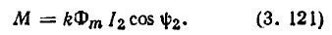
Агар валдаги момент ўзгармас бўлиб қолса, унда Ф_{м} камайтирилганида машина статори ва роторида ток ўсади. Оқимнинг ўзгариши шунингдек эркин юриш токининг ўзгаришига олиб келади. Тармоқнинг кучланиши ва частоталарининг номинал қийматларида асинхрон моторнинг магнит тизими тўйинган экан, кучланиш ва частотанинг кичик ўзгаришлари эркин юриш токининг катта ўзгаришларига олиб келади.
У ва ф₁нинг характеристикаларга таъсирини (3.120) ва (3.121) бўйича баҳолаш мумкин. Номинал қийматларга нисбатан У ва ф₁нинг ҳам ошиши, ҳам камайиши машина характеристикаларига салбий таъсир қилади.
Асинхрон моторларининг ФИК ва номинал қувват 0,6 – 0,8 да максимумга эга. Агар мотор номинал қувватнинг 0,2 – 0,4 даетарлича юкланмасдан ишлатилса, кучланишни пасайтириш мақсадга мувофиқ. Бунда магнитланган ток камаяди ва ошади. Яхшиланган ФИК ошишига олиб келади. Базъан моторчўлғамларни учбурчакдан юлдузга ўтказиш лозим. Бундай алмаштириш фаза кучланишининг 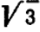марта камайишига олиб келади, бу оқимнинг шунингдек марта камайишини ҳосил қилади.
Мотор валидаги моментолдингидек қолиши учун токни 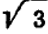 марта ошириш керак. Ўзгарувчан йўқотишларнинг нисбатан ошиши (мисда йўқотишлар) ва доимий йўқотишларнинг камайтирилиши (пўлатда йўқотиш) ФИК максимумини юкланмаган мотор учун мотордан узоқ фойдаланиладиган юкланишлар соҳасига сурилади.
Чўлғамларнинг алмаштирилиши доим ҳам тўғри ва имконли эмас. Шунинг учун юқори қувватли моторлардан фойдаланиш электроеэнергиянинг ўзини оқламайдиган йўқотишларига олиб келади. Электр машиналари машина паспортида кўрсатилганга яқин кучланишларда ишлатилиши керак.
Асинхрон машиналардан фойдаланилганда машина статорига қўйилган уч фазали кучланиш тизими носимемтрикдек туюлиши мумкин, яъни фаза кучланишлари бир-биридан фарқ қилади, кучланишлар ўртасидаги бурчаклар эса 120^{о}га тенг. Кучланишлар симметриясининг бузилиши фазалардаги турли юкланишлар ва авария ҳолатлари билан боғлиқ.
Уч фазали кучланишларнинг носимметрик тизимини тўғри ва тескари кетма-кетликдаги кучланишларнинг симметриква нолли кетма-кетлик тизимларига ажратиш мумкин. Нол кетма-кетликдаги токлар юлдузга уланганда тор тирқишда айланувчи майдон яратмайди. Учбурчакка уланганда токлардаги пулсатсиялайдиган майдон нол кетма-кетлиги биринчи яқинлашишда кичик тебраниш ва МЮК нинг тўғри ва тескари гармоникаларидан айланишнинг синхрон частотасидан 3 марта фарқ қилганлиги учун эътиборга олинмаслиги мумкин.
У₁₁ тўғри кетма-кетлик кучланишлар И₁₁статор тўғри кетма-кетлигининг токларини яратади. Бу токлар тор тирқишда тўғри кетма-кетлик майдонини яратади. У₁₂ тескари кетма-кетлик кучланишлари И₁₂ токлар ва тескари кетма-кетлик майдонини яратади.
Икки майдон бўлганида машинада энергияни ўзгартириш жараёнини таҳлил қилиш учун 3.80 а ва б расмлардаги моделлар адолатли.
Тўғри ва тескари кетма-кетлик ҳаракатларини алоҳида кўриб чиққан ҳолда (3.80, а расм схемаси) натижаловчи момент қуйидаги деб ҳисоблаш мумкин
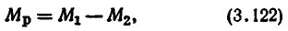
Бу ерда 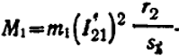 - тўғри кетма-кетликмоменти; 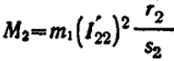 - тескари кетма-кетликмоменти.
Ротор тўғри кетма-кетлик майдонига нисбатан қуйидаги силжишга эга
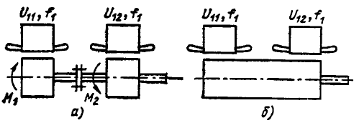
3.80 расм. Моментни пулсатсиялайдиган моментларни ҳисобга олиб (а) ва олмасдан (б) аниқлаш учун модел
Роторнинг тескари кетма-кетлик майдонига нисбатан силжиши
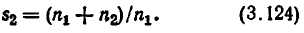
(3.124) га тўғри кетма-кетлик силжиши орқали ифодаланган ротор айланиш частотасини қўйган ҳолда, (3.123) дан
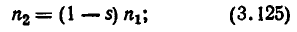
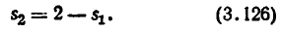ни оламиз.
Тўғри ва тескари кетма-кетликлармоментларини ифодалашга И₂₁ тўғри ва И₂₂ тескари кетма-кетлик ротор токлари киради.
Кучланишлар ва тескари кетма-кетлик токлари тизими учун тўғри кетма-кетликни эгаллаш схемасига ўхшаш эгаллаш схемаси адолатли (3.81 расм). Бу схемада И₁₂ ва И₂₂ – статор ва роторда тескари кетма-кетлик токлари. Тўғри ва тескари кетма-кетликлар учун токни чиқаришни эътиборга олмаган ҳолда эгаллаш схемаларининг параметрлари бир хил олинган.
Тўғри М₁ ва тескари М₂ кетма-кетликларнинг токларидан натижаловчи электромагнит момент М_{эм} 3.82 расмда кўрсатилган. Тескари кетма-кетликданмомент тўғри кетма-келтикка қарама-қарши томонга йўналган. Одатда симметрия бузилиши кичик ва тескари кетма-кетликмоменти тўғри кетма-кетликмоментидан кичик. Тескари кетма-кетликмоментининг максимуми с = 2 силжиш ёнида жойлашган.
Таъминловчи кучланишларнинг симметрия бузилиши мотор моменти эгри чизиғини ўзгартиради М=ф(с). Бунда максимал ва чиқиш моменти ўзгаради, бу машина характеристикаларига ёмон таъсир кўрсатади, чунки номинал момент катта силжишларда, шундан келиб чиқиб, катта токларда ўринга эга.
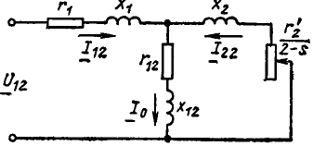
3.81 расм. Тескари кетма-кетлик учун эгаллаш схемаси
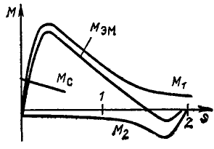
3.82 расм. Кучланишларнинг носимметриясида асинхрон мотор моменти
Ўтиш жараёнларида моменти 3.80, б схема бўйича аниқлаш ва турли кетма-кетликдаги токлар фарқининг кўпайтмасини ҳисобга олиш керак и₁₂, и₂₂ ва и₂₁, и₁₁ ва шунда натижаловчи моментда тўрт ташкил этувчи бўлади
Ўтиш жараёнларини ўрганишда тенгламалар тизимини кучланишнинг саккиз тенгламаси ва момент тенгламаларидан моделлаштириш лозим (3.127).
Машинани тайёрлаш ёки ундан фойдаланишда ротор фазалари қаршилигининг носимметрияси ҳосил бўлиши мумкин. Қисқа туташув роторли моторларда ротор ямалиши билан боғлиқ, бунда алюминийтирқишаларни нотекис тўлдиради, фазали роторли машиналарда – чўтка тугуни носозлиги билан боғлиқ. Ротор фазаларида қаршиликлар турлича бўлганлиги туфайли ротор фазаларидаги токлар бир-биридан фарқ қилади. Ротор токларининг носимметрик тизимини тўғри ва тескари кетма-кетликдаги ротор токларининг икки симметрик тизимига ажратиш мумкин. Тўғри кетма-кетликдаги ротор токлари статор тўғри кетма-кетликдаги майдонларига нисбатан қўзғалмас майдон яратади. Статор токлари ва ротор тўғри кетма-кетлик токларининг ўзаро таъсирлашуви натижасида натижаловчи майдон ва М₁момент яратилади.
Ротор тескари кетма-кетлик токлари роторнинг тескари айланиши йўналишида роторга нисбатан н_{2п}=сн₁ частотада айланадиган майдон яратилади. Тескари кетма-кетликка эга ротор майдонининг статорга нисбатан айланиш частотаси
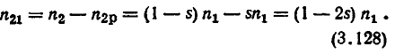
Бу майдон статорда қуйидаги частотали И₁₂ токларни олиб келади
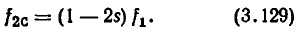
И₁₂ токлар тармоқ орқали уланади ва машина оралиғида ротор тескари кетма-кетлик токларига нисбатан қўзғалмас майдон яратади. Натижаловчи момент статор ва роторнинг тўғри ва тескари кетма-кетликларидаги токлардаги моментлар суммасига тенг М_{эм}=М₁ – М₂ .
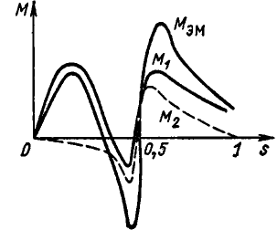
3.83 расм. Ротор чўлғами фазаси узилгандаги момент
Тескари кетма-кетлик майдони ротор айланишига қарама-қарши томонга айланар экан, ф_{2c} частота тармоқ частотасига яқин ва номинал силжишда 48 – 49 Гс га тенг. Икки яқин частотанинг қўйилиши урилишга олиб келади – статор токларининг паст частотада тебраниши ва моторнинг шовқини.
С=0,5 га силжиганда ротор токларида тескари майдон статорга нисбатан қўзғалмас (3.128). Бу ҳолатда статор чўлғамларида роторнинг тескари майдонидан токлар қўйилмайди ва М₂ = 0. С=0,5 бўлган момент эгри чизиғи “бузилади” (3.83), ротор шу ҳолатда “қотиши” мумкин; роторни бу ҳолатдан чиқариш учун энергияни сарфлаш лозим. Бу ҳодиса 1896-йилда Г. Гергёс томонидан таърифланган ва Гергёс эффекти ёки бир ўқли ёқилиш эффекти деб аталади. Бу эффект роторнинг бир фазаси узилишида максимал намоён бўлади. Бунда асинхрон мотор, қоидага кўра, ҳатто юкланишсиз ёқилганда ҳам айланишнинг номинал частотасига эришмайди.
Асинхрон моторларнинг носимметрик режимларини ўрганишда таъминотнинг носимметрик кучланишида симметрикмотор ва таъминотнинг симметрик кучланишида носимметрик мотор ишини фарқлашади (одатда мотор статор ёки ротор бўйича носимметрик). Гарчи носимметрик режимлар бир-биридан фарқ қилсада, иккала ҳолатда ҳам энергияни ўзгартиришнинг математик таърифланган жараёнлари бир-бирига яқин. Таъминотнинг носимметрик кучланишида носимметрик асинхрон моторни ўрганиш мураккаб ҳисобланади.

3.18. АСИНХРОН МАШИНАНИНГ ГЕНЕРАТОР, ТОРМОЗ ВА ТРАНСФОРМАТОР РЕЖИМЛАРИДАГИ ИШИ
Асинхрон машиналар асосан мотор сифатида ишлатилади. Генератор режимида улар кам қўлланилади. бунинг асосий сабаби асинхрон машина реактив қувват манбаи ҳисобланмаслигида. Асинхрон машинада магнит майдонни яратиш учун реактив қувват тармоқ ёки конденсатордан келади.
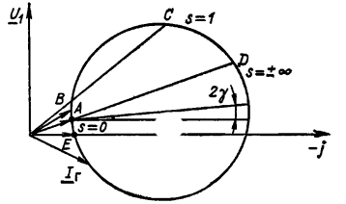
3.84 расм. доира диаграммада генератор ва тормоз режимлари
Асинхрон моторни генератор режимига ўтказиш учун машина валига қўйилган момент белсини ўзгартириш зарур (3.84 расм). Генератор режимида асинхрон машина тармоққа уланади, ундан у магнит майдонни яратиш учун реактив қувватни олади, ротор эса узатма мотор ёрдамида магнит майдон айланадиган томонга майдон айланиш синхрон частотасидан ошувчи частотада айланади. Мотор режимдаги каби генератор режимдаги номинал частота бир неча фоиз чегарасида ётади, чунки катта силжишларда электр йўқотишлар ўсади ва ФИК камаяди.
Доира диаграммасида генератор режим А дан Д нуқтагача қисмни эгаллайди, бу ерда силжиш 0 дан ∞ гача ўзгаради. Мотор режимдан генератор режимига ўтишда олдин мотор бўшатилади ва асинхрон машина эса эркин юриш режимида ишлашни бошлайди (Б нуқта). Бунда тармоқдан эркин юриш йўқотишларини қоплаш учун зарур фаол қувват олинади. Идеал эркин юриш нуқтасига келиш учун А, двогател роторини узатма қурилма билан айлантириш керак. Бу режимда механик йўқотишлар мотор валидан келадиган механик қувват ҳисобига ёпилади, роторнинг бурчак тезлиги эса майдоннинг синхрон бурчак тезлигига тенг .
Тезликни кейинчалик оширганда (Е нуқтагача) мотор валидан келадиган фаол қувват пўлатда йўқитишларни қоплаш ва ротор ва статор чўлғамларида электр йўқотишларга сарфланади. Фақат э нуқтадан ўтгач, асинхрон генератор электр қувватини тармоққа беради (доира диаграммада И_{р} ток). Идеал эркин юриш режимидан бошлаб ротор магнит майдондан ўтади ва . Доира диаграммада барча тузилиш ва нуқта ва чизиқлар, шунингдек силжиш аниқланишлари, ва моментлар асинхрон машинанинг бошқа режимларидагидек қолади.
Генератор режимида фаол қувват тармоққа берилади ва доира диаграммада фаол ток ўтказилган қувват чизиғи орқали юрганида ўзининг белгисини ўзгартиради. Бунда йўналишнинг реактив қуввати ўзгармайди: у асинхрон машина ишининг барча режимларида тармоқдан келади. Эркин юриш токи И₀ ишнинг барча режимларида ўзгармас қолади деб ҳисоблаш мумкин.
Асинхрон генератор ўрнатилган режимининг тенгламаси мотор тенгламасидан умуман фарқ қилмайди, фақат И₂` ток иккинчи квадрантда жойлашади ва вектор дастур 3.17, в расмда кўрсатилган кўринишни олади.
Вектор диаграммадан келиб чиқиб, генератор режимда 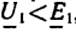, ток векторлари И₁ ва И₂мотор режимига нисбатан деярли қарама-қарши йўналишга эга, . Бунда
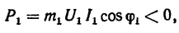
Бу асинхрон генераторда механик қувват электрга ўзгариши ва тармоқда қолишига гувоҳлик қилмоқда.
Асинхрон генератор учун асинхрон моторлардаги каби эгаллаш схемалари адолатли. Фарқ фақат шундаки, генераторда валдаги қувват П₂>П₁. Эгаллаш ва йўқотишлар схемасининг параметрлари мотор режимидаги каби аниқланади.
Тузилиши жиҳатидан асинхрон генераторлар моторларникидан фарқ қилмайди. Асинхрон моторлар каби асинхрон генераторлар ҳам ўн минг киловатт қувватда ишлаб чиқарилиши мумкин. Лекин иссиқлик ва гидравлик станцияларида асинхрон генераторлар кўп қўлланилмайди, чунки уларнинг ишлаши учун реактив қувват манбаи зарур.
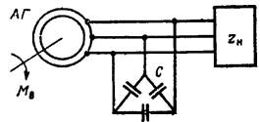
3.85 расм. асинхрон генераторли автоном энергетик тизим
Асинхрон генератор роторининг тузилиши синхронникидан осон. Асинхрон генератор ротори чўлғамларсиз массив пўлат силиндр кўринишида бажарилиши мумкин. Шунинг учун асинхрон генераторлар айланишнинг катта частоталарига бажарилиши мумкин – 100 000 айл/дақ.
Асинхрон генераторларни автоном энергетик ўрнатмаларда реактив қувват манбаи сифатида қўллашда конденсаторлардан фойдаланилади (3.85 расм).
Агар з_{Ҳ} қаршилик тоза фаол бўлса, унда конденсаторларнинг реактив қуввати машинанинг реактив қувватига тенглашади . з_{Ҳ} индуктив ташкил этувчига эга бўлганида конденсаторлар машинанинг реактив қуввати ва юкланишларни қоплайди. Асинхрон генераторнинг фаол-сиғимли юкланишга ишлашида конденсатордан фойдаланмаслик мумкин. Конденсатор батареясининг ўлчамлари катта ва унинг массаси мотордаги каби эканлигини эътиборга олиш керак.
Ўрнатилган режимда асинхрон генератор учун асосий муносабатларни ўзини қўзғатиш билан эгаллаш схемасидан аниқлаш мумкин (3.86 расм). бу эгаллаш схемаси асинхрон моторнинг эгаллаш схемасидан фақат унинг чиқишларига юкланиш қаршилиги з_{Ҳ} ва конденсатор уланганлиги билан фарқ қилади.
Асинхрон генераторнинг ўзини қўзғатиш жараёнини қуйидагича тасаввур қилиш мумкин. Генераторнинг номиналга яқин частотада айланишида, роторнинг қолдиқ магнитланиши ҳисобига э_{қол} ЭЮК берилади (3.87 расм). Бу ЭЮК конденсаторлар занжири ва машинада И_{1C} токни келтиради, бу машина майдонини кучайтиради ва ЭЮК э₁ ни яратади. Кейин ток ва МЮК лар қийматлари генератор эркин юриш характеристикаси конденсатор занжирининг волт-ампер характеристикаси билан кесишадиган нуқтага ўрнатилмагунича ва И₁ ва ЭЮК э₁ токка тенг бўлмагунича ўсади (3.87 расм)
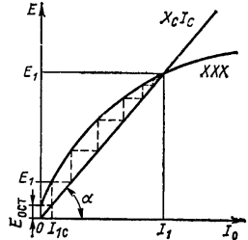
3.87 расм. Асинхрон генераторнинг ўзини-ўзи қўзғатиши
Генератордаги кучланиш конденсаторлардаги сиғимга боғлиқ: сиғим қанча кичик бўлса, а бурчак шунча катта (3.87 расм). Сиғимнинг кичик қийматларида волт-ампер характеристика х_{C}И_{C} асинхрон генератор эркин юришининг характеристикаси билан кесишмайди ХХХ ва машина қўзғалмайди. Генератордаги кучланиш шунингдек магнитланиш характеристикаси турига боғлиқ. асинхрон генераторнинг тўйинишини ўзгартирган ҳолда, конденсаторларнинг доимий сиғимида генератор чиқишида кучланишни бошқариш мумкин. Генератор магнит тизимининг тўйинганлигини статор орқасини доимий ток билан магнитлаш йўли билан ўзгартириш қулай. Куч конденсаторлари сиғимини равон ўзгартириш қийин. Шунинг учун асинхрон генераторнинг кучланишини равон бошқаришда конденсаторлар занжирига кетма-кет реактор уланади ва унинг индуктивлигини ўзгартириш ҳисобига тизимда реактив қувватнинг ва генераторда кучланишнинг бошқарилиши амалга оширилади.
Тармоқ билан параллел ишлаётган асинхрон генераторда частота асинхрон генератор иш режими ўзгариши билан ўзгармасдан, тармоқ билан берилади. Автоном тизимда ишлаётган асинхрон генераторда кучланиш частотаси ҳам роторнинг айланиш частотаси, ҳам генератор параметри ва автоном тизим элементларига боғлиқ. Бу автоном тизим иш режимларини ҳисоблаш ва асинхрон генераторни лойиҳалаштиришни қийинлаштиради.
Конденсаторларнинг катта ўлчамлари ва бошқаришнинг қўпол схемалари асинхрон генераторларнинг автоном тизимларда қўлланилишини чеклайди. Синхрон генераторли схемалар кенг қўлланилади.
Тормоз режимида асинхрон машина ротори узатма мотор моменти туфайли магнит майдон айланишига қарама-қарши томонга айланади. Доира диаграммада тормоз режими C (с=1) нуқтадан Д нуқтагача доира қисмини эгаллайди, бу ерда с=+∞ (3.84 расм). Бу режимда 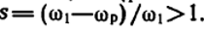.
Ҳам электр, ҳам механик қувват машинага келиши ва иссиқликка айлантирилиши тормоз режимининг ўзига хос томони ҳисобланади. Ишнинг бу режими машина учун оғир ва одатда қисқа муддатли.
Тормозлашнинг ўтиш режими асинхрон машинани тез тўхтатиш учун қўлланиладиган ёқишга қарши режими ҳисобланади.
Ўрнатилган режимда асинхрон машинанинг тормозлари кўтариш крани билан тушириладиган юк тўхтатилганида кран электросимларида ишлайди. Тормоз режимидан газ ёки суюқлик оқимларидан энергия олинганида детандерларда фойдаланилади. Асинхрон машина бу режимда турғун ишлаши айланиш частотасини бошқариш учун механик характеристика кескин силжиш га эга бўлиши керак (3.40 расмга қаранг).
Трансформатор режимида асинхрон машина с=1 да ишлайди (3.84 расмнинг доира диаграммада C нуқта). Бу режимда машина электромагнит ўзгартиргич ҳисобланади ва электр энергиясини механикка ёки аксинча ўзгартирмайди. Лекин ротор доира диаграмма бўйича аниқлаш мумкин бўлган моментда таъсир қилади.
Трансформатор режимида фазали роторга эга асинхрон машиналардан фойдаланилади. Бунда статор ва ротор чўлғамлари ўртасида трансформатор ва автотрансформатор алоқалари бўлиши мумкин.

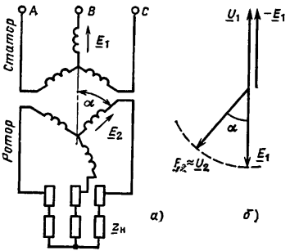
3.88 расм. Фаза бошқарувчининг схемаси ва вектор диаграммаси
Статорга нисбатан 360^{о} электр бурчакка бурилиши мумкин бўлган тормозланган роторли асинхрон машина фаза бошқарувчи деб аталади (3.88, а расм).
Роторнинг статорга нисбатан бурилишида ЭЮК тебранишси роторда ўзгармайди, чунки роторда ЭЮК айланувчи майдон билан берилади, фаза эса (бирламчи ва иккиламчи кучланишлар ўртасидаги силжиш) ўзгаради. Фаза бошқарувчининг вектор диаграммаси 3.88, б расмда берилган. Фаза бошқарувчининг фаол ва индуктив қаршиликларини нолга тенг деб олиб, деб ҳисоблаш мумкин. Роторнинг статорга нисбатан бурилишида статор ва ротор кучланишлари ўртасидаги вақт $α$ бурчак ўзгаради.
Ротор статорга нисбатан қўлда ёки бажарувчи мотор ёрдамида бурилади. Фаза бошқарувчининг роторига момент таъсир қилади, буни фаза бошқарувчи роторининг бурилиши амалга оширилишига ёрдам берадиган редукторни ҳисоблашда эътиборга олиш лозим.
Индукция бошқарувчи икки, уч ёки кўп фазали тизимлар ўзгарувчан кучланишини бошқариш учун қўлланилади. тузилишли индукция бошқарувчи –ротор ва статор чўлғамлари автотрансформатор алоқасига эга фазали роторли тормозланган асинхрон машина (3.89, а расм).
Индукция бошқарувчи роторининг бурилишида юкланишдаги кучланиш 3.89, б расмдаги вектор диаграммага мос равишда ўзгаради. Юкланишдаги кучланиш У₂тармоқ кучланиши ва э₂ ни аниқлайдиган статор ва ротордаги тармоқлар сони нисбатига боғлиқ, қуйидагига тенг
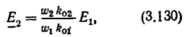
Бу ерда 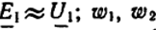 - ротор ва статорнинг тармоқлари сони; к_{о1} ва к_{о2} – ротор ва статор чўлғамлари чўлғам коэффициенти.
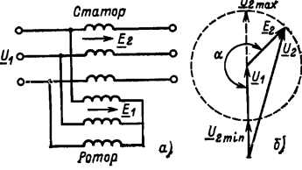
3.89 расм. Индукция бошқарувчининг схемаси ва доира диаграммаси
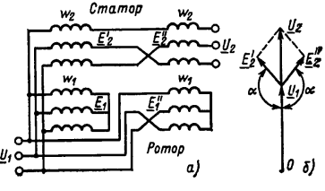
3.90 расм. Иккилик индукция бошқарувчининг схемаси ва вектор диаграммаси

3.89, б расм вектор диаграммасида а – статор ва ротор чўлғамлари ўртасидаги бурчак. Роторнинг статорга нисбатан бурилишида 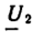вектор учи доира бўйича кўчади ва индукция бошқарувчининг чиқишида кучланиш У_{2мин} дан У_{2мах} гача ўзгаради.
Статор ва ротор чўлғамлар тармоқларининг сони тенг бўлганида э₂=Е₁=У₁. Бунда , .
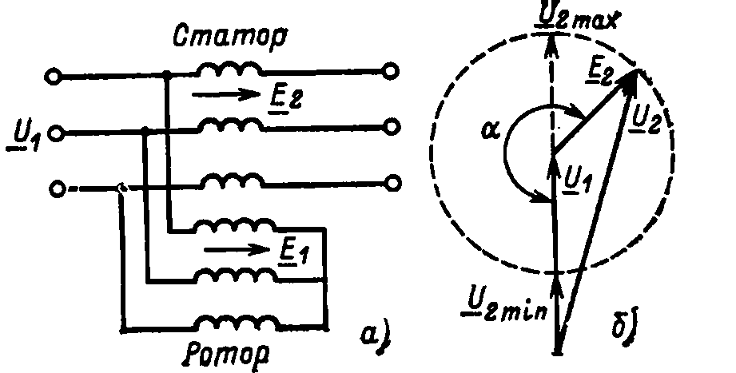
3,89, а расм схемаси бўйича индукция бошқарувчида роторнинг бурилишида кучланиш тебранишси билан бирга фаза ҳам ўзгаради. Агар фақат кучланиш ўзгаришига эга бўлиш зарур бўлса, иккилик индукция бошқарувчи қўлланилади (3.90, а расм).
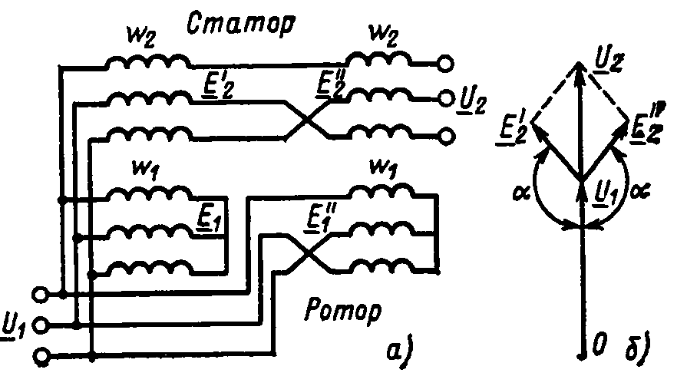

Узатиш тизимлари учун автоматик бошқарув тизимларида кўпинча айланишнинг кичик частоталари ва катта моментлар талаб қилинади. Тармоқнинг 50 ёки 400 Гс частотасига эга бўлган ҳолда айланишнинг паст частотасини мотор қутблари сонини кўпайтириш йўли билан олиш мумкин. Лекин қутблар сонининг кўпайтирилиши технологик сабабларга кўра чекланади, чунки тишлар кенглигини 1,2 мм дан кичикроқ қилиш мумкин эмас, мотор ўлчами эса, қоидага кўра, чекланган. Механик редукторларнинг қўлланилиши электромеханик тизим аниқлигини камайтиради ва уни мураккаблаштиради.
Электр машиналари айланиш частотасининг электромагнит редуксиясини олиш имконини беради. Электромагнит редуксия асосида думалаш ва тўлқин роторига эга, индуктор типидаги роторли моторларда тор тирқишнинг носимметрияси ва фазовий гармоникалардан фойдаланиш ётади.
Редуктор моторларда асосий гармоника сифатида айланишнинг 5 – 7 марта кам синхрон частотасига эга 5- ёки 7-фазовий гармоникадан фойдаланилади. Ротор ва статорда тишлар сонининг ва қутблар жуфти сонининг маълум нисбатларида юқори фазовий гармоникалар 1-дан кўра катта тебранишга эга бўлади ва мотор юқори фазовий гармоникада асосийси каби ишлайди.
Редуктор моторларнинг камчилиги кичик ФИК ва моторларнинг тайёрланиш технологиясига боғлиқ характеристикаларнинг тарқоқлиги ҳисобланади.
Ҳозирги вақтда суткасига бир айланиш ва айланиш ҳиссасида айланишнинг равон частотасини таъминловчи тўлдирувчи моторли электромеханик тизимлар яратилган.
Энг катта қийинчиликлар бўлганда катта моментли асинхрон, шунингдек айланиш частотасининг чуқур бошқарувини таъминловчи моторларни яратишда бўлади.
Генератор режимда автомат бошқарув тизимларида асинхрон машиналар тахогенераторлар сифатида кенг ишлатилади – айланиш частотаси ва тезланиш узатгичлари.
Ўзининг тузилиши бўйича асинхрон тахогенераторлар бўш роторли тахогенераторлардан ҳеч қандай фарқ қилмайди. Статор чўлғамларидан бирига - қўзғатиш чўлғамига У_{Б} ўзгарувчан кучланиш берилади. Роторнинг қўзғатиш чўлғамига нисбатан 90^{о} электр бурчакка сурилган статорнинг иккинчи чўлғамидан айланишида айланиш частотасига пропорсионал бўлган У_{г} юкланиш ечилади (3.109 расм).
бўлганида қўзғалмас роторда, чўлғамда ЭДС бўлмайди ва У_{г}=0. (3.132) га кўра айланишда га нисбатан 90^{о} бурчак остида жойлашган статор чўлғамида га пропорсионал синусоидал кучланиш бўлади.
Тахогенератор учун кучланиш га чизиқли боғлиқ бўлиши, унинг фазаси ва шакли айланиш частотаси ўзгаришида ўзгармаслиги муҳим. Бошқа сўзлар билан айтганда, асинхрон тахогенераторларда тебраниш ва фазали хатоликлар минимал бўлиши керак эмас. Хатоликларни камайтириш учун юқори қаршиликли ротор тайёрлаш, У_{г} кучланишга уланадиган юкланиш эса юқори омли бўлиши лозим. Бунда ва чиқиш чўлғамида ток асинхрон тахогенератор характеристикаларига таъсир қилмайди.
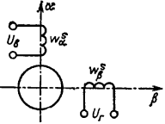
3.109 расм. Асинхрон тахогенератор
Тахогенераторнинг муҳим кўрсаткичларидан бири чиқиш характеристикасининг тиклиги ҳисобланади.
Бу ерда - чиқиш кучланишининг ўзгариши; - айланиш частотасининг ўзгариши.
Чиқиш характеристикасининг тиклиги қанча кўп бўлса, автоматик бошқарув тизими аниқроқ ишлайди. Лекин тахогенератор ўлчамларини оширмасдан чиқиш характеристикалари тиклигини ошириш тебраниш ва фаза хатоликлари ошишига олиб келади. Шунинг учун тахогенераторларни лойиҳалаштиришда чиқиш характеристикасини хатоликлар билан боғлашга тўғри келади. Аниқ асинхрон тахогенераторларда мВ/(айл/дақ), кузатувчи тизимлар тахогенераторларида эса мВ/(айл/дақ).
қўзғалиш чўлғамини кучланиш айланишининг доимий частотасида таъминланишида У_{г} нолга тенг бўлади, дн/дт ЭДС тезланиш бўлганида чўлғамда (3.132) га биноан тезланиш пропорсионал ўзгаради. Бу режимда асинхрон тахогенератор тезланиш узатгичи ҳисобланади.
Синхрон алоқа тизимларида ва бурилиш бурчагини электр сигналига ўзгартиришда селсин ва бурилиш (айланувчи) трансформаторлар қўлланилади.
Уч фазали селсинлар тузилиши жиҳатидан фазали роторли синхрон машиналардан фарқ қилмайди. Бир фазали селсинларда бир фазали қўзғатиш чўлғами ва синхронизатсиянинг уч фазали чўлғами мавжуд. Бурилиш трансформаторлари роторида ҳалқага чиқарилган фазали чўлғамга эга икки фазали асинхрон моторлар. Селсин ва бурилиш трансформаторлари автоматик бошқариш қурилмаларида узатгич ва қабул қилгичлар ролини бажарар экан, уларни лойиҳалаштиришда асосий эътибор аниқлик ва ишончлилик масалаларига қаратилиши лозим.
Селсинлар икки турдаги синхрон алоқа тизимларида қўлланилади: синхрон бурилиш (бурчакни бериш) ва синхрон айланиш (электр вали).
Бурчак бериш тизимларини ўз навбатида ўқда қаршилик моменти кичик ёки бўлмайдиган синхрон алоқанинг индикатор тизимлари ва ўқда қаршилик моменти бўладиган синхрон алоқа трансформатор тизимларига ажратиш мумкин.

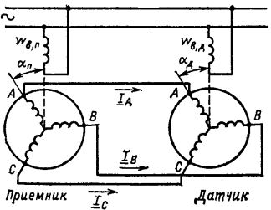
3.110 расм. индикаторли синхрон алоқа схемаси.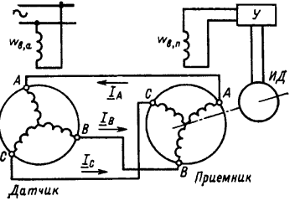
3.111 расм. алоқанинг трансформатор тизими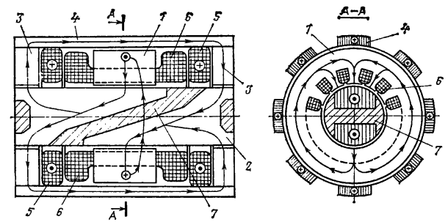
3.112 расм. контактсиз селсин.
3.110 расмда индикаторли синхрон алоқа схемаси келтирилган. Бу схема икки бир хил бир фазали селсин ва алоқа чизиғини ўз ичига олади. Селсин-узатгич ва селсин-қабул қилгич қўзғалиш чўлғамлари бир тармоққа уланган, селсин роторлари чўлғамлари фазасининг учи – синхронизатсия чўлғамлари – контактор ҳалқа ва алоқа чизиқлари орқали ўзаро уланган. Селсин-узатгич роторининг бурчакка бурилишида селсин-қабул қилгич ротори худди шундай бурчакка бурилишга интилади. бўлганида селсин-қабул қилгич ва селсин-узатгичда моментлар яратувчи токлар ҳосил бўлади.
Синхронизатсия чўлғамлари фазаларида равонлаштирувчи ток қуйидагича аниқланади
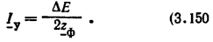
Бу ерда селсин узатгичнинг бурилиш бурчаги билан аниқланадиган ; - селсин фазасининг қаршилиги (узатгич ва қабул қилгичлар учун бир хил).
Равонлаштирувчи токларнинг селсинлар қўзғалиш чўлғамлари пулсатсиялайдиган майдони билан ўзаро таъсирлашуви натижасида тарқалиш бурчаги ўзгарганида синусоидал қонун бўйича ўзгаради. Синхронизатсияловчи момент селсин-узатгич ва селсин-қабул қилгичга қўйилган.
Алоқанинг трансформатор тизими селсин-узатгич, селсин-қабул қилгич, алоқа линияси, У кучайтиргич ва бажарувчи мотор ИД дан ташкил топган (3.111 расм). бажарувчи мотор селсин-қабул қилгич билан қайта механик алоқага эга юклаш механизми билан уланган. Селсин-узатгичнинг қўзғалиш чўлғами ўзгарувчан токнинг бир фазали тармоғига уланган ва пулсловчи магнит майдон яратади. Пулслайдиган магнит майдон ЭДС узатгичлари синхронизатсия чўлғамида бўлади, унинг таъсири остида алоқа линияси ва қабул қилгичнинг синхронизатсия чўлғамида доимий токлар ўтади. Бу токлар селсин-қабул қилгичда йўналиши қабул қилгич ва узатгичлар роторининг ўзаро жойлашувига боғлиқ пулслайдиган магнит майдон яратади. Қабул қилгични қўзғатиш чўлғами билан уланган ҳолда, бу майдон ЭДС ни – қабул қилгичнинг чиқиш кучланишига элтади. Сўнгиси кучайтиргичга берилади, кейин бажарувчи моторнинг бошқарув чўлғамига, у узатгич берган бурчакни қайта ишлайди ва қабул қилгич роторини чиқувчи кучланиш нолга тенг бўладиган ҳолатга ўтказади. Селсин роторларининг бундай ҳолати келишилган деб аталади.
Синхрон алоқа тизимларининг иш сифатини ошириш мақсадида кўпинча селсинлар сирғалувчи контактларсиз бажарилади (3.112 расм). контактсиз селсиннинг статори 1 оддий асинхрон машинанинг статоридан деярли фарқ қилмайди.
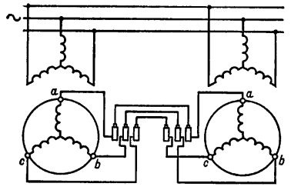
3.113 расм. Электр вал
Статор тирқишаларида юлдузга бирлаштирилган синхронизатсиянинг 6 уч фазали чўлғами жойлашади. Контактсиз селсиннинг ротори 2 икки қутбли ва номагнит оралиқ билан 7 икки қисмга бўлинган. Қўзғалишнинг бир фазали чўлғами 5 статор чўлғамлари ва торондалар 3 ўртасида жойлашган икки қўзғалмас ҳалқа ғилдираклар кўринишида бажарилган. Торондларнинг ташқи силиндр сиртлари ташқи магнит сими 4 билан боғланган. Ташқи магнит сими ва статор пакети ўртасида номагнит оралиқ мавжуд. Қўзғалувчи чўлғами билиан яратиладиган магнит оқимнинг йўли 3.112 расмда кўрсатилган. У ёки бу синхронизатсия чўлғами фазасига эга қўзғалиш чўлғами оқим узатмаси контакт селсиндаги каби ротор ҳолатига боғлиқ.
Синхрон алоқа тизимларида ишлайдиган селсинларга қўйиладиган асосий талаб хатолик билан характерланадиган аниқлик ҳисобланади
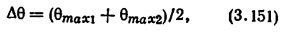

Бу ерда - бир айланишга бурилишда ротор қабул қилгичнинг ротор узатгичдан максимал мусбат ва манфий четлашиши.
нинг қийматига қараб селсинларни аниқликнинг тўрт синфига бўлишади. Биринчи синф учун дан ортиқ эмас, тўртинчи синф учун эса - дан ортиқ эмас.
Синхрон айланиш тизимлари бир ёки бир нечта синхрон кўчувчи механизмларни алмаштиради. Электр вали бир-биридан жуда узоқда бўлган, механик уланиш эса нотўғри ёки иложсиз бўлган механизмларнинг синхрон айланиши керак бўлган жойда қўлланилади. Электр вали контакт ҳалқалари ўзаро уланган фазали роторли асинхрон машиналардан ташкил топган (3.113 расм). мотор роторлари келишмаганида, селсинлар схемасида бўлгани каби мотор статорида роторларни келишадиган ҳолатга қайтарадиган тенглаштирувчи токлар ва электромагнит моментлар ҳосил бўлади.
Бурилиш (айланувчи) трансформаторлар автоматик бошқарув тизимларида механик кўчиш – ротор бурилиш бурчагини чиқиш кучланишига ўзгартириш учун қўлланилади. тузилиши жиҳатидан улар контакт ҳалқага чиқарилган роторнинг икки фазали чўлғамига эга икки фазали моторни ўзида намоён этади. Улар тузилишининг ўзига хослиги магнит тизими ва чўлғамларнинг аниқ бажарилиши ҳисобланади, бунинг натижасида фазовий гармоникалар сони камаяди, бу бурилиш трансформаторларининг юқори аниқлигини таъминлайди.
Бурилиш трансформаторлари бўлган синусли бурилиш трансформаторлари; бўлган синус-косинус трансформаторлар; бўлган чизиқли бурилиш трансформаторларисифатида ишлатилади.
Бурилиш трансформаторлари шунингдек қурувчилар ва фаза қайтарувчилар сифатида ишлатилади. Улар селсинларнинг ўрнини эгаллаши мумкин. Бурилиш трансформаторлари – симметрик машиналар бўлганлиги туфайли, уларда селсинлардагидан кўра юқори аниқликка эришилади.
Синус-косинус бурилиш трансформаторининг ёқилиш схемаси 3.114 расмда келтирилган. Бурилиш трансформаторининг ротори бурилганида А чўлғамда синус қонуни, Б чўлғамда эса – косинус қонуни бўйича ўзгарадиган ЭДС бўлади.
Агар бурилиш трансформаторида ротордаги бир чўлғамдан фойдаланилса, бундай бурилиш трансформатори синус бурилиш трансформатори деб аталади.
Чўлғамларнинг маълум уланишида ва чўлғам параметрларининг маълум қийматларида бурчак ўзгаришининг катта диатирқишонида У = ф(а) ўзгаришни олиш мумкин. Бундай бурилиш трансформаторлари чизиқли бурилиш трансформаторлари деб аталади.
Максимал хатолик бўйича (синус ва чизиқли боғлиқлик, а бурчак ва қатор бошқа кўрсаткичлардан четлашув) бурилиш трансформаторларини аниқликнинг олти синфга бўлишади. Юқори аниқ бурилиш трансформаторларида хатолик бир неча сониядан ошмайди.
Автоматик бошқарув тизимларида қўлланиладиган асинхрон машиналар ўртасида гироскопик тизимларнинг электр машиналари алоҳида ўрин эгаллайди. Улар навигатсия тизимларининг асоси ҳисобланади, улар ёрдамида турли космик обектларнинг турғунлашуви амалга оширилади.
Асинхрон гиромоторлар қисқа ёпиқ ротор билан бажарилади. Бу уланган машиналар. Ташқи ротор айланиш частотасининг равонлилигини аниқлайдиган инерсиянинг катта моментини таъминлайди. Дақиқасига бир неча ўн минг айланиш частотасига таъминлаш кучланишининг баланд частотаси ҳисобига эришилади – 400 дан – 2000 Гс гача.

3.22. СОБИҚ ИТТИФОҚ ДАВРИДА ДА ЧИҚАРИЛАДИГАН АСИНХРОН МОТОРЛАР РУСУМСИ
Асинхрон моторлар халқ хўжалигининг барча соҳаларида электр симларини комплектлашда барча асосий эҳтиёжларни қониқтирувчи ягона русум кўринишида чиқарилади. Асинхрон моторлар кўп электр симлари учун асосий мотор ҳисобланади. Улар ишлаб чиқариладиган электр энергиясининг деярли ярмини истеъмол қилади. Бунда электр энергиясининг катта қисмини 10 кВт гача қувватли моторлар истеъмол қилади. Шунинг учун қувватларнинг бу диатирқишонини эгаллайдиган, ягона 4А русуммоторларининг техник-иқтисодий кўрсаткичлари мамлакат иқтисоди учун муҳим аҳамиятга эга.
1973 йилдан буён чиқарилаётган 4А асинхрон моторларнинг ягона русумси 0,06 дан 400 кВт қувватли моторларни ўз ичига олади. Қувватларнинг стандарт шкаласи (3.1 жадвал) моторларнинг барча модификатсияси учун қўлланилади. 0,06 дан 0,37 кВт қувватгача моторлар 220/380 В га, 0,55 дан 110 кВт гача – 220/380 ва 380/660 В гача, 132 дан 400 кВт гача 380/660 В кучланишгача бажарилади. Чиқувчи учлар сони олтита, уланишлар .
4А русумда асосий ижродан ташқари қатор махсус ижролар мавжуд: тропик, кимёвий, 60 Гс частотага, қишлоқ хўжалик, тўқимачилик ва ҳоказолар. Юқори ишга тушиш моменти, юқори сирғалувчи, кам шовқинли, кўп тезликли ва ички ўрнатиладиган моторлар чиқарилади.
Тузилиши бўйича махсус моторлар чиқарилади: ички ўрнатилган электромагнит тормоз, ҳарорати ҳимояланган, ички ўрнатиладиган, ўрнатиш ўлчамлари бўйича юқори ҳимояга эга, кам шовқинли, юқори аниқ.
Асосан қисқа ёпиқ роторли моторлар чиқарилади ва ўзгаручан иқлим шароитларида қўллашга мўлжалланади. Моторлар ҳимояланган (ИП23) ва ёпиқ қурилмалар (ИП44) билан бажарилади. Мотор типларининг белгиланиши қуйидагича:
4 – русумнинг тартиб рақами; А – асинхрон; Ҳ – атроф-муҳитдан ҳимояланган тарзда ишлаб чиқилган (Ҳ-ҳимояланган, ҳарф бўлмаса – ёпиқ шамоллатиладиган); навбатдаги ҳарф – ротор бажарилишининг белгиси (К – фазали ротор, ҳарф бўлмаса – ротор қисқа туташ); кейин – моторнинг станина ва шитлар материали бўйича бажарилиши (А – стан ва шитлар алюминийдан, ҳарф бўлмаса – станина ва шитлар чуянли). Кейин марказлар баландлиги, ундан сўнг ўрнатиладиган ўлчам, қутблар сони иқлимий бажарилиши ва жойлашиш категорияси кўрсатилади (ГОСТ 15150-69 бўйича).
Масалан, 4АА63А6УЗ – 4А русумнинг асинхрон мотори, ёпиқ шамоллатиладиган, станина ва шитлари алюминийдан, айланиш ўқининг баландлиги 63, биринчи узунлик магнит сими олти қутбли, мўтадил иқлим ҳудудлар учун, жойлашуви учинчи категория.
4А русумда ҳаммаси бўлиб моторларнинг юздан ортиқ ўлчамлари бор. Русумнинг баъзи моторлари техник маълумотлари 3.4 жадвалда келтирилади, фақат уларнинг техник-иқтисодий кўрсаткичлари ҳақида умумий тасаввурга эга бўлиш учун.
4А русум 1960-йилдан буён чиқарилган А2 ва АО2 асинхрон машиналар русумси ўрнига чиқди. Ҳозирги вақтда бу русуммоторлари кам миқдорда чиқарилади.

Дунё электр машиналар саноатида техник ривожланишни ҳисобга олган ҳолда ҳозирги вақтда 4А русуммоторларининг модернизатсияси ўтказилмоқда. Юқори мустаҳкамликка эга алюмин қуймалардан тайёрланган енгиллаштирилган корпусларнинг қўлланилиши режалаштирилмоқда. ФИК ни ошириш учун штамплангандан сўнг куйдиришни талаб қилимайдиган ва кичик солиштирма йўтоқишларга эга 2212 марка пўлат қўлланилади. Доимий қуйилган мойли ва яхшиланган акустик характеристикаларга эга подшипникларнинг қўлланилиши моторлар ишончлилигини оширади ва шовқин даражасини пасайтиради.
Сўнги йилларда СЭВ аъзоси бўлган мамлакатлар ва Югославия Интерэлектро халқаро ташкилот доирасида электротехник маҳсулотларнинг муҳим турларининг ягона русумсининг яратилиши ва саноатда ишлатилишини кўзда тутувчи комплекс дастурлар бўйича иш олиб боришмоқда. Бу ишда асинхрон машиналарнинг ягона русумсини яратиш муҳим ўрин эгаллайди. 0,2 дан 100 кВт гача қувватли асинхрон моторларнинг унификатсияланган русумси ишлаб чиқилган.
1982-йилда 4А русум билан таққослаганда ФИК, ишончлилик юқори, материал сиғими камайтирилган, шовқин ва вибратсиялар пасайтирилган асинхрон моторларнинг АИ янги унификатсияланган русумсининг яратилиши якунланган. АИ русумни яратишда Болгария, Венгрия, ГДР, Полша, Руминия, СОБИҚ ИТТИФОҚ ДАВРИДА, Чехословакия ва Югославия мутахассислари иштирок этган.
3.4 жадвал
Мотор типи | Қувват, кВт | Айланиш частотаси, айл/дақ | ФИК | Cос $φ$ | М_{мах}/М_{ном} | М_{п}/м_{ном} | М_{мин}/М_{ном} | И_{п}/И_{ном} | Масса, кг

3.5 жадвал

Мотор типи | Қувват, кВт | Айланиш частотаси, айл/дақ | Кучланиш, В | ФИК | Cос $φ$ | М_{мах}/М_{ном} | М_{п}/м_{ном} | И_{п}/И_{ном} | Конденсатор сиғими, мкФ |  | Масса, кг
 |  |  |  |  |  |  |  |  | C_{п} | C_{п}

Интер электр иштрокчи мамлакатларининг ягона русумси бу мамлакат халқ хўжаликларини юқори тежамкорликка эга ва энг яхши халқаро наъмуналардан устун ишончли асинхрон моторлар билан таъминлайди. АИ русуммоторларининг чиқарилиши 1984-йилда бошланган.
СОБИҚ ИТТИФОҚ ДАВРИДА да ишлаб чиқилган, айланиш ўқларининг баландлиги 400 ва 450 мм бўлган 4А, АК4, ДА304 русумлар Интерэлектро унификатсояланган русумларининг асосий таркибий қисми ҳисобланади. Русумлар қуввати 200 дан 1000 кВт гача, айланиш частотаси 3000 – 500 айл/дақ, ҳимоя даражалари ИП23 ва ИП44 бўлган қисқа туташган ва фазали роторлар эга юқори волтли асинхрон моторларнинг 62 типини ўз ичига олади. Русуммоторларида вазифаси, совитиш ва ҳимоя усуллари бўйича моторларнинг турли модификатсияларини олиш имконини берадиган унификатсиянинг юқори даражаси таъминланган. Моторлар юқори категория сифатга мос келади. АҲ русум 14 – 18 габарит моторлар айланиш частотаси 250 – 1000 айл/дақ ва кучланиш 6 кВ бўлганида қувватнинг 200 дан 2000 кВт диатирқишонига эга. Қисқа туташувли (АҲ русум) ва фаза роторли электр моторлар (АКҲ русум) очиқ бажарилади.
Кран ва металлургия электр симларида ишлаш учун МТФ ва МТФК ва МТҲ ва МТКҲ русум уч фазали асинхрон моторлар чиқарилади. МТФ ва МТФК русум кран асинхрон моторлар қисқа вақтли ва такрорий-қисқа вақтли иш режимлари ва катта юкланишлар билан характерланади. МТҲ ва МТКҲ русум металлургия моторлари юқори ҳароратларда ишлайдиган металлургия ишлаб чиқариш симлари учун мўлжалланган. МТФ ва МТҲ русум электр моторларида фазали ротор, МТФК ва МТКҲ русумларда – қисқа туташувли. Моторлар максимал моментнинг 2,3 – 3,2 га тенг максимал момент карралигига эга. Моторлар қуввати 1,4 дан 37 кВт гача, тармоқ кучланиши 380/220 В.
Кўп миқдорда асинхрон моторлар маиший қурилмаларда ишлатилади.
3.5 жадвалда 4А русум бир нечта бир фазали модификатсияларнинг техник-иқтисодий маълумотлари келтирилган, ф=50 Гс. АКД русум конденсаторли бир фазали моторлар ёқиладиган ва ишчи сиғимларда чиқарилади.
Моторларнинг бажарилиши ёпиқ ИП44 ва совитиш усули бўйича – шамоллатиладиган ИCО 141, иш режими давомий, моторлар қизиш синфи Б. Русуммоторларнинг 64 тип ўлчамига эга. Моторларнинг тўлиқ номи: 4А – асинхрон моторлар русумсининг тартиб рақами, кейин корпус материали (А – алюмин қуйма, Х – чуян), мотор типи (Т – ишчи конденсаторли, УТ – ишчи ва ёқиладиган конденсаторли, э – ёқиладиган фазали).
Маиший қурилмалар узатмасида (овоз ёзиш аппаратураси, лентанинг айлантирилиши, назорат-касса аппаратлари, сентрифуга, фреон компрессор) КД русум асинхрон конденсатор моторлари қўлланилади. бу моторлар 220 В кучланиш, ф=50 Гс, қувват 2,5 дан 50 Вт гача, ФИК=0,15/0,6, cос $φ$ = 0,87/0,95, массаси 0,75 – 2,4 кг гача чиқарилади (3.115 расм).
АОЛ, АВЕ русум умумий вазифадаги моторлар кенг қўлланилади. АОЛ 30 – 400 Вт, АВЕ эса - 18 – 400 Вт қувватга чиқарилади.
Ёқилиш чўлғамида юқори фаол қаршиликка эга моторлар (3.116 расм) маиший музлатгичларнинг герметик компрессори узатмасида ишлатилади. Бу моторлар хладон-12 ва фреон-22 ва рефрижератор мойи соҳасида ишлаш учун мўлжалланган. Бу моторлар 60 дан 150 Вт гача қувватга ва 1500 айл/дақ, ФИК=0,5/07, cос $φ$=0,56/0,62 га чиқарилади. Фаол материалларнинг сарфи 0,027 – 0,057 кг/Вт.
УАД русумдаги универсал асинхрон моторлар – статорда тақсимловчи чўлғамли уч фазали асинхрон моторлар. Улар уч фазали 220 В тармоққа статор чўлғамлари юлдузга ва ишчи конденсаторнинг тармоқнинг эркин фазасига 220 В бир фазали тармоққа уланганида ишлай олади.
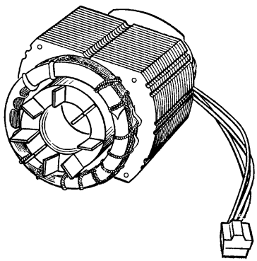
3.115 расм. конденсаторли мотор

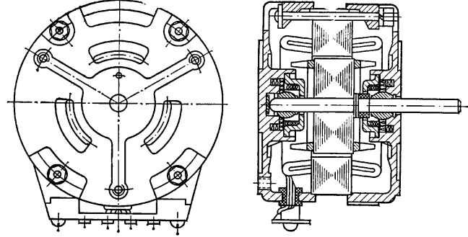
3.116 расм. Асинхрон микромотор

УАД русуммоторлари 220 В кучланишда ва айланишнинг 1500 ва 3000 айл/дақ синхрон частотасида 1 дан 70 Вт гача қувватга эга. Улар -60 дан +85 ^{о}C ҳароратда ишлаш учун мўлжалланган. Корпусдан 1 м масофада шовқин даражаси 45 – 70 дБ. Русуммотори статорнинг тўрт диаметрида бажарилган етти ўлчам типига эга. УАД русум микромоторларнинг техник маълумотлари 3.6 тасмда келтирилган.
400 Гс частотага ДАТ русум асинхрон моторлари чиқарилади. Русум 10 дан 10 000 Вт гача қувватли 220 В кучланишли ва 10 800, 7500 ва 5600 айл/дақ айланиш частотали моторларни ўз ичига олади. Моторларнинг массаси 0,15 – 12,5 кг. Моторлар ишлаш режими давомий, атроф муҳи ҳарорати пасайган атмосфера босимида 60 дан 100^{о}C гача.
Ҳозирги вақтда 0,6 – 180 Вт қувватли маиший электромоторларнинг ягона унификатсияланган русумси ишлаб чиқилган. Русумда машиналар тайёрлашнинг кўп мураккаб жараёнларини автоматлаштириш имконини берувчи прогрессив технологиялар кўзда тутилган.
Асинхрон моторларни тайёрлашга электротехник пўлат ва сим чўлғамларининг катта сони кетади. Асинхрон моторларнинг оптимал лойиҳалаштирилиши ва улардан тўғри фойдаланиш халқ хўжалиги учун муҳим аҳамиятга эга.
3.6 жадвал.
Мотор типи | Қувват, кВт | Айланиш частотаси, айл/дақ | ФИК | Cос $φ$ | М_{мах}/М_{ном} | М_{п}/м_{ном} | И_{п}/И_{ном} | Масса, кг

ТЎРТИНЧИ БОБ
СИНХРОН МАШИНАЛАР
4.1. Синхрон машиналарнинг ишлаш режими
Синхрон машиналарда роторнинг бурчак тезлиги майдон синхрон бурчак тезлигига тенг ω_{р}=ω_{с}. Агар статор чўлғамларига ўзгарувчан токлар, ротор чўлғамига эса – доимий ток келса, умумлаштирилган электр машиналари моделидан синхрон машиналарни олиш мумкин (1.28-расмга қаранг). Худди шундай, агар ротор чўлғамларида ўзгарувчан токлар, статорда эса доимий ток ўтадиган чўлғамлар бўлса, энергиянинг ўзгариш жараёнлари кузатилади. Бундай машиналар умумлашган машиналар деб аталади. Умумлашган машиналар кам қўлланилади, чунки куч чўлғамлари қўзғалмас қисмда жойлаштириш қулай ва қўзғалиш қуввати машина қувватидан кичик.
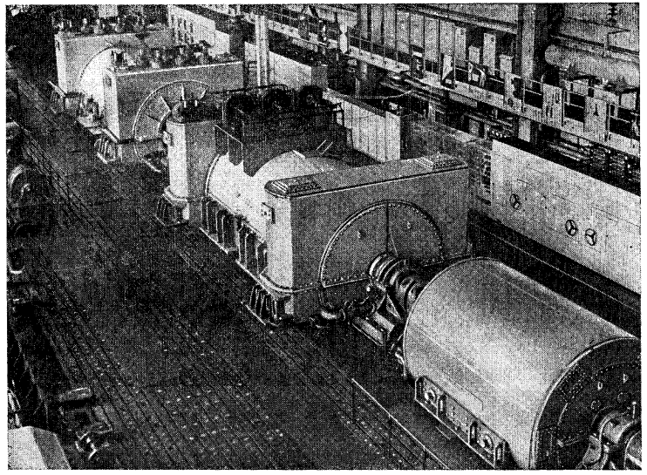
4.1-расм. “Электр куч” йирик машиналарининг синов стенди. Юкланиш турбогенераторлари 1000-2.
Барча электр машиналарида бўлгани каби, синхрон машиналарда ҳам статор ва ротор майдонлари бир-бирига нисбатан қўзғалмас бўлиб, ротор чўлғамларидан доимий токлар ўтади (f₂=0), ҳамда статор ва ротор майдонлари роторга нисбатан қўзғалмасдир.
Синхрон машиналар уч режимда ишлайди: генератор, мотор ва синхрон компенсатор режимида.
Синхрон машиналарнинг энг кўп тарқалган иш режими генератор режими ҳисобланади. Ер юзидаги деярли барча электр энергиялар синхрон машиналарда ишлаб чиқариладиган билан деб айтиш мумкин. Синхрон генераторлар – инсон яратган энг қувватли электр машиналари ҳисобланади. Иссиқлик ва атом электростанцияларида 3000 айл/дақ га 1200 МВт қувватли ва 1500 айл/дақ 1600 МВт қувватли турбогенераторлар ишлатилади.
Турбогенераторлар – аён бўлмаган қутбли тез юрар электр машиналаридир. Уларнинг ротор диаметри 1,2 – 1,25 м ва статор фаол қисмининг узунлиги 7 м. Турбогенераторларда тахминан 99% га тенг айланиш машиналари учун энг юқори ФИК га ва 0,456 кг/(кВ*А) га тенг қувват бирлиги массага эришилган (4.1-расм).
Гидрогенераторлар – аён қутбли секин юрар электр машиналари ҳисобланади. Масалан, 500 МВт қувватли Красноярск гидрогенератор роторининг диаметри 16,1 м га тенг, юракча баландлиги – 1,75 м, ФИК – 98,2%. Красноярск гидрогенераторининг массаси 1650 т (4.2-расм).
ТЭЦ даги асосий турбогенераторлар 300, 500 ва 800 МВт қувватли турбогенераторлар ҳисобланади.
Дизел-генератор ускуналар учун синхрон генераторлар юздан ўн минг киловаттгача қувватга эга. Юз ваттдан бир неча киловаттгача қувватга эга автомобил ва трактор генераторларнинг чиқарилиши йилига миллион донага етади.
Двигател режимида синхрон машиналар узатмали двигател сифатида кучли насос, вентилятор, ҳаво чиқарувчилардан фойдаланади. Синхрон двигателларнинг дастлабки қуввати бир неча юз мегаваттга етади.
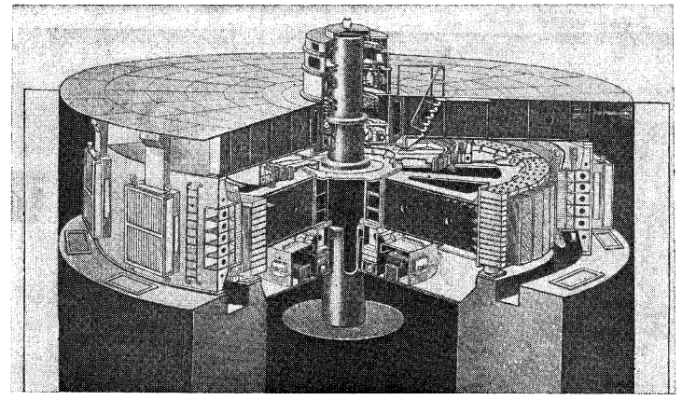
4.2-расм. Р = 500 МВт, U= 15,75 кВ, n = 93,8 айл/дақ Красноярск гидрогенератори.
Синхрон микродвигателлар турли электр узатмаларда кенг қўлланилади. Қўзғатиш майдонини яратиш учун доимий магнитлардан фойдаланиладиган моторлар кўп ишлаб чиқарилади. Қуввати ўнлаб киловатт бўлган синхрон моторлар ёқилиш хоссалари ёмонлиги ва чайқалишга эга эканлиги туфайли кам миқдорда ишлаб чиқарилади.
Синхрон машиналарнинг асосий устунликларидан бири улар реактив қувват манбаи бўла олиши ҳисобланади. Агар асонхрон машиналар майдонни яратиш учун тармоқдан реактив қувват истеъмол қилса, унда синхрон машиналар қўзғалиш даражасига қараб реактив қувватни тармоққа беради ёки ундан истеъмол қилади.
Генератор ёки реактив қувват истеъмолчилари режимида ишлайдиган синхрон машиналар синхрон компенсаторлар деб аталади. Энергетика тизимларининг динамик турғунлигини ошириш ва электр энергиясининг сифатини ошириш учун синхрон компенсаторларни синхрон генераторлар сонида чиқариш керак. Синхрон компенсаторлар аён ва ноаён қутбли синхрон машиналар базасида чиқарилади.
Барча электр машиналари каби, синхрон машиналар қайтувчандир. Ҳозирги кунда гидроаккумуляцияловчи станциялар учун тизимда электр энергияси ортиқча бўлганида сувни довоннинг пастидан юқори қисмига чиқарадиган насослар, юкланиш чўққисига чиққанида – электр энергиясини ишлаб чиқарадиган генераторни айлантирадиган гидравлик турбина сифатида ишлайдиган гидрогенераторлар чиқарилмоқда. Бу ҳолатда бир синхрон машинадан генератор ва двигател режимида фойдаланилади.
Қоидага кўра, синхрон генератор ва двигателлар билан ишлатилади. Бунда агар синхрон машина қайта қўзғалишда ишласа, реактив энергия тармоққа келади.
Турбогенераторлар 3000 ва 1500 айл/дақ айланиш частотасида горизонтал вал билан ишлатилади. Гидрогенераторлар – қоидага кўра, айланишнинг вертикал ўқига эга секин юрувчи машиналардир. Гидравлик турбина гидрогенератор остида жойлашади ва у билан фланец ёрдамида уланади. Гидрогенераторлар ўлчамлари бўйича турбогенераторлардан анча катта. Гидрогенераторларнинг тузилиш қисми катта ҳажм эгаллайди. Таянч подшипник ротор, гидравлик турбина ва сув устуни босими массасини қабул қилади. Шундай қилиб, 225 МВт қувватга эга гидрогенераторда босим кучи 3,5*10⁻⁷ Н ни ташкил этади. Гидравлик турбина билан бирга агрегат баландлиги 25 – 30 м ни ташкил қилади.
Биринчи шаҳар ва туман электростанциялари аср бошида пайдо бўлган. 1899-йилда буғ трубинаси турбогенератор билан уланган.
Кейинги йилларда электр энергиясини ишлаб чиқиш 1000 марта ошди ва 1985-йилда 1545 млрд кВт*соатга етди. Электр энергиясини ишлаб чиқарилишининг бундай ўсиши турбо ва гидрогенераторларнинг ягона қувватининг ўсиш ҳисобига таъминланди.
Сўнги 30–40-йилларда деярли бир хил ўлчамдаги турбогенераторларнинг қуввати 10 марта ўсди. Бу ХХ аср иккинчи ярмининг энг йирик илмий кашфиётларидан бири. Қувватнинг бундай ошишига машиналарнинг белгиланган совитилиши ҳисобига эришилди. Статор ва ротор чўлғамлари ички сувда совитилишининг қўлланилиши турбогенераторларнинг қувватини 2000 МВт гача чиқариш имконини беради.
1923-йилда “Электр куч” заводи Волховск ГЭС и учун қуввати 7 МВт ва айланиш частотаси 75 айл/дақ бўлган гидрогенератор чиқарди. Днепрогас да 1934-йилда қуввати 63 МВт ва айланиш частотаси 88,2 айл/дақ бўлган гидрогенераторлар ўрнатилди. Урушдан сўнг Волж ГЭС лари учун қуввати 125 МВт ва айланиш частотаси 68,2 айл/дақ бўлган гидрогенераторлар қурилди. 50-йилларда чиқарилган гидрогенераторлар 225 МВт қувват ва 125 айл/дақ айланиш частотасига эга. 60-йилларда чиқарилган Красноярск машинаси 500 МВт қувват ва n=93,8 айл/дақ га эга. Саяно-Шушен ГЭС и учун гидрогенераторлар – дунёдаги энг қувватлиларидан бири – айланиш частотаси 142,8 айл/дақ бўлганида 640 МВт (720 МВ*А).
Яқин йилларда янада қувватли гидрогенераторлар чиқарилади. Гидрогенераторларнинг чегара қуввати гидроэлектр станциясининг қуввати билан лимитланади.
Синхрон машиналар асинхронлари олдидаги устунлик туфайли янги қўлланилиш соҳаларига эга бўлмоқда ва уларнинг ишлаб чиқарилиши кундан-кун кўпаймоқда.
ГОСТ 183-74 га турбо- гидрогенератор ва синхрон тўлдирувчилар стандартларига кўра (ГОСТ 533-76, ГОСТ 609-75, ГОСТ 5616-84) машина корпусига маҳкамланган тахтачада ёзиладиган номинал маълумотларга қуйидагилар киради:
    - Номинал қувват (генератор ва тўлдирувчилар учун – киловольт-амперларда тўлиқ қувват, моторлар учун – валдаги қувват киловаттларда);
    - Қувватнинг номинал коэффициенти (қайта қўзғалишда);
    - Номинал ФИК (моторлар учун);
    - Чўлғамлар уланиш схемаси;
    - Номинал (чизиқли) кучланиш, В;
    - Айланиш частотаси, айл/дақ (гидрогенераторлар учун айланишнинг бурчак частотаси ҳам кўрсатилади);
    - Якор токининг частотаси, Гц;
    - Якорнинг чизиқли номинал токи, А;
    - Қўзғалиш чўлғамида номинал кучланиш ва ток.
Шунингдек шитокда – машинани ишлаб чиқарувчи ва чиққан йили кўрсатилади.

4.2. Синхрон машиналарда энергияни ўзгартириш жараёнлари.

Асосий чиқариладиган ноаён синхрон машинанинг схемаси 4.3а-расмда келтирилган. Якор чўлғами статор 1 пазларида қўзғалиш чўлғами эса 2 - ротор да жойлашган,
Тирқишли илмоқ ва пўлат массив ротор демпфер 3 чўлғам ҳисобланади. Қўзғалиш қуввати машина қувватининг бир неча фоизини ташкил қилади, шунинг учун бундай чиқарилишда чўткали аппарат ишончли ишлайди, қўзғалиш чўлғамида доимий ток ўтар экан, унинг келтирилиши учун икки ҳалқа ва икки чўтка талаб қилинади.
Уланган тузилишда (4.3,б-расм) якор чўлғами 1 айланадиган қисмда, қўзғалиш чўлғами эса 2 – статорда жойлашган. Мисли пайванд шиналарни ўзида намоён этувчи демпфер чўлғам 3 қутбли учлар пазига қўйилади ва машинанинг бўйлама ва кўндаланг ўқларида қисқа туташувчи контурлар яратади. Тушунарли бўлиши учун аён қутбли тузилишга келтирилган тузилманинг бундай ишлаб чиқарилиши кенг тарқалган. Уланган тузилманинг камчилиги машинанинг тўлиқ қувватига қаратилган чўтка қурилмасининг борлиги ҳисобланади. Йирик синхрон генераторларда уланган тузилма токни ўлчаш имконияти бўлмаганлиги туфайли қўлланмайди.

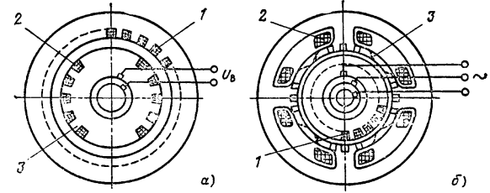
4.3-расм. Синхрон машиналар бажарилишининг асосий тузилмали схемалари
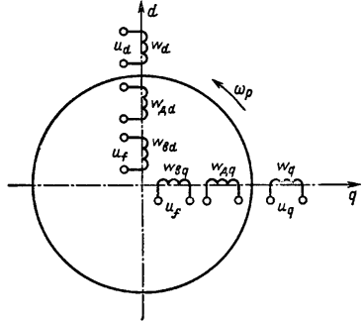
4.4-расм. Синхрон машина модели
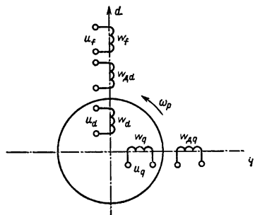
4.5 расм. Уланган синхрон машина модели
Агар ω_{Р} = ω_{С1} бўлса, умумлаштирилган машина моделидан синхрон машинанинг содда моделини олиш мумкин. Синхрон машиналар ротори демпфер чўлғам ва қўзғалиш чўлғамига эга. Шунинг учун синхрон машинани уюрмали токларни ҳисобга олмасдан статорда бир чўлғамли ва роторда икки чўлғамли машина сифатида кўриб чиқиш лозим. 4.4-расмда қуйидаги белгилар қабул қилинган: W_{d} ва W_{q} – d ва q ўқ бўйича якор чўлғамлари, U_{д} ва U_{қ} – бу чўлғамларга қўйилган кучланишлар; W_{dd}, W_{dq} – d ва q ўқлар бўйича демпфер чўлғамлар (одатда бу қисқа туташ чўлғамлар ва улардаги кучланиш нолга тенг); W_{bd} ва W_{bq} – қўзғалиш чўлғамлари; U_{f} – қўзғалиш чўлғамларининг кучланиши.
Синхрон машиналарда қўзғалиш чўлғами бир ўқ бўйича, қоидага кўра, бўйлама ўқ бўйича бажарилади (1.30-расмга қаранг). Тармоқлар бир ўқда жойлашганида миснинг тежалишига эришилади, бунда машинада энергиянинг ўзгариш жараёнлари ўзгармайди.
Тенгламада ЭДС га эга ҳадлар кам бўлиши учун якори айланувчи чўлғамли машинани кўриб чиқиш қулайроқ (4.5-расм). Энергиянинг электромеханик ўзгариш жараёнлари тор тирқишда содир бўлади, шунинг учун улар чўлғамлар айланиши ёки қўзгалмаслигига қараб ўзгаради. Чўлғамларнинг нисбатан кўчиши муҳим.
Синхрон машина тенгламаларини тузишда уларни ротор чўлғамлари билан боғлиқ д, қ координаталар тизимида ёзиш қулай. Кузатувчи машина роторида турган ҳолда, тор тирқишда роторга нисбатан статор чўлғамининг ўзгарувчи токлари билан яратилган қўзғалмас магнит майдонни “кўради”. Агар ротор ва магнит майдонни тўхтатилса, қўзғалмас магнит майдонни ўзгармайди. Машинанинг якор чулғамига айланувчи ЭЮК бериб, ток частотаси нолга тенглаштирилганда машина тормозланиши жараёнидаги ток билан айланувчи машинадаги токлар ўзгармасдан қолади.
Синхрон машинанинг келтирилган чўлғамлари учун кучланишнинг тенгламалар системасини қуйидагича ёзиш мумкин:
Бу ерда
$r_{a}$- якор чўлғамининг актив қаршилиги;
$r_{f }$- қўзғатувчи чўлғамининг актив қаршилиги;
$r_{дd}$, $r_{дq}$- демпфер чўлғамининг д ва қ ўқлари бўйича актив қаршилиги; ва
$i_{d}$ва $i_{q}$- бўйлама ва кундаланг ўқ бўйича, якорнинг чўлғамининг токи,
$i_{f }$- қўзғатувчи чўлғамидаги ток;
$i_{дd}$ ва $i_{дq}$ -машинанинг бўйлама ва кундаланг ўқ бўйича демпфер чўлғамидаги токи;
$ω_{p}$=$ω_{c}$- роторнинг бурчак тезлиги.
(4.1) формула кўринишида чулғамнинг оқим боғланиши аниқланади

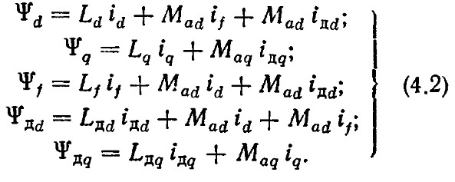

Бу ерда
$L_{d}$, $L_{q}$-машинанинг бўйлама ва кундаланг ўқ бўйича, якор чўлғамининг индуктивлиги;
$L_{f}$- уйғотувчи чўлғамининг индуктивлиги;
$L_{дd} ва{ L}_{дq}$- машинанинг бўйлама ва кўндаланг ўқ бўйича, демпфер чўлғамининг индуктивлиги;
$M_{ad}, M_{aq}$- бўйлама ва кўндаланг ўқ бўйича, чўлғамлар орасидаги ўзаро индуктивлик.
Барча машиналар учун тўла индуктивлик ўзаро индуктивлик ва индукция йиғиндисига тенг; L=M+$L_{δ}$
Бундан кўринадики, машинанинг бўйлама ва кўндаланг ўқ бўйича умумий оқим мавжуд ва барча чўлғамларда тарқоқ тўлқин ва майдон мавжуд.
Электромагнит моменти ток орқали аниқланади

$M_{эм}=М\left(i_{f}i_{q}+i_{q}i_{дd}-i_{d}i_{дq}\right),$(4.3)

Бу ерда М ноаниқ қутбли машина учун ўринли. Кейин магнит моменти ва токнинг электромагнит моменти орқали қуйидаги кўринишни олади:
$M_{эм}=ψ_{d}i_{q}-ψ_{q}i_{d}$(4.4)
Аён қутбли машинанинг моментини аниқлаш учун кўндаланг ва бўйлама ўқ буйича магнит ўтказувчанлигини, реактив моментини аниқлаш лозим.
Кучланиш ва момент тенгламаларинг йиғиндиси синхрон машиналарда энергия алмаштиришнинг электромеханик жараён кўринишидир.
Синхрон машиналарнинг тенгламаларини алмаштириб, қуйидаги ифодага қўямиз.

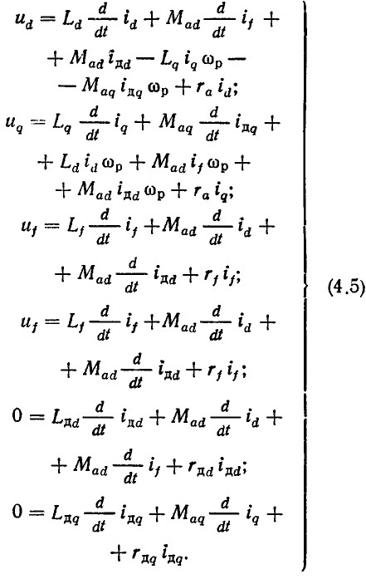

Синхрон машинанинг (4.5) тенгламаси асинхрон машинанинг тенгламасидан мураккаб. Агар синхрон машинани демпфер чўлғамсиз қарасак, уларни қўйидагича солиштириш мумкин. Демпфер чулғам ўрнатилган режимда ротор тебранишига демпферлаб таъсир қилади. Демпфер чўлғамсиз қуйидаги кўринишга эга.

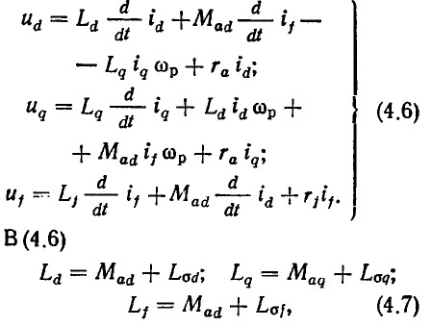
(4.6) тенгламадан
Бу ерда $L_{δd}$, $L_{δq}$ ва $L_{δf}$- машинанинг бўйлама ва кўндаланг ўқ буйича якор чўлғамининг индуктивлиги ва уйғотувчи чўлғамининг индуктивлиги.
(4.7) ва (4.6) тенгламаларни қуйидагича ёзиш мумкин:

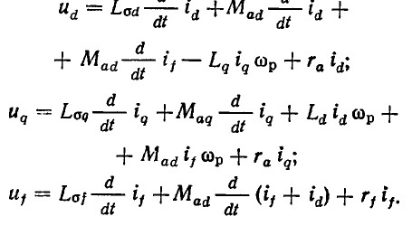
Бўйлама ва кўндаланг ўқ бўйича ЭЮК ўсиши
E_{q}=L_{q}i_{q}ω_{p ;} E_{d}=L_{d}i_{d}ω_{p}+ M_{ad}i_{f}ω_{p}

қуйидагини ҳосил қиламиз

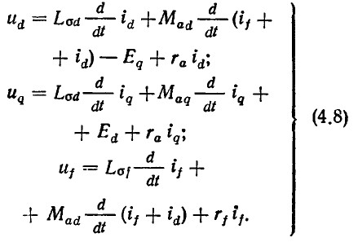
(4.8)
Олинган тенглама синхрон машинанинг демпфер чўлғамисиз ўткинчи ва доимий жараёнлар учун ёзилгандир. (4.8) ўрнига $i_{d}+i_{d}=i$ ўзгартириш киритишда маъно йўқ, синхрон машиналарда ўрнатилган режимда уйғотувчи ток юкламага боғлиқ ҳолда қонунда ифодаланган тартибда ўзгаради. (4.8) тенглама динамика изланишлари натижасида (4.5) ёки (4.8) ишлаши кузатилган. Ўрнатилган режимда синхрон машинанинг дефференциал тенгламсини олиш учун (4.8) ни дефференцияловчи трансформатор ёки асинхрон машинага алмаштириш лозим $\frac{d}{dt}=jw$.
Демпфер чўлғамсиз ва уйғотувчи токда, ўрнатилган режимда (4.5) қуйидаги кўринишни олади:

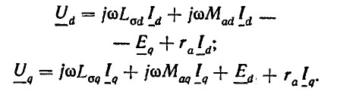
Бўйлама ўқ бўйича қаршилик
$$x_{d}=wL_{δa}+wM_{ad},$$
Кўндаланг ўқ бўйича қаршилик
$$x_{q}=wL_{δq}+wM_{aq},$$
Унда қуйидагини оламиз
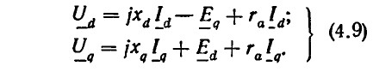
Уйғотувчи контур тенгламаси ўзгармас ток ва актив қаршилик орқали аниқланади
${ u}_{f}=I_{f}r_{f}$ (4.10)
(4.9) ва (4.10) тенгламалар синхрон машинада энергия алмашишининг электромеханик жараён учун ёзилган.
Иккита (4.9) тенгламалар системасини битта кўринишга олиб келиш мумкин, кучланиш, ток, МЮК ва тулқин ҳақидаги тушунчаларни қайта ишлаш лозим. Энг содда вектор диаграмма ноаниқ қутбли синхрон машинанинг диаграммасидир.
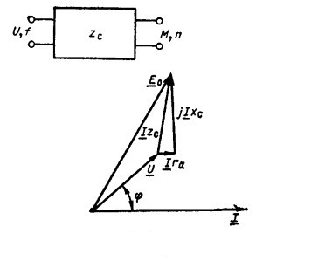
Машинада иккита механик ва иккита электрик кириш бўладиган тўрт қутбли кўринишда бўлади.

4.6-расм. Тўртқутб кўринишдаги синхрон машина
4.7-расм. Ноаён қутбли синхрон машина вектор диаграммаси.
Синхрон машинанинг ички қаршилиги
$$z_{c}=r_{a}+jx_{c}$$
Актив қаршилик ва индуктив қаршиликдан иборат.
$$x_{c}=x_{δa}+x_{ad}$$
бу ерда
$x_{δa}$-якор чўлғамининг индуктив қаршилик ҳисобланади.
$x_{ad}$- якор чўлғамининг реаксия қаршилик ҳисобланади. Унда синхрон машина чўлғамлари фазаларининг вектор диаграммаси $E_{0}$ 4.7-расмдагидек кўринишда бўлади. Вектор диаграммадаги $E_{0}$ ($E_{d}$ (4.9)) - салт ишлашдаги фаза кучланиши, U-юклама остидаги кучланиш, I - аниқлангандаги ток кучи. Кучланишнинг тушувидаги $I_{z}$ ички қаршилиги якор чўлғамининг актив қаршилиги ва индуктив қаршилиги, якор реаксияси орқали аниқланади I.
Синхрон машиналарда энергия алмашинишдек мураккаб жараёнлари оддий математик ифодаларда $x_{ad}$ коэффициенти ва ток I ўзаро боғланиши орқали ёзилади. Қаршилик $x_{ad}$ машина геометриясига, якор реакциясига ва юклама характерига боғлиқ. Бу мураккаб боғланишларга синхрон машинанинг тузилишини ўргангандан сўнг кўриб чиқамиз.

4.3. Синхрон машиналарнинг тузилиши.

Катта синхрон генератор, мотор ва компенсаторларни кўриб чиқамиз.
Синхрон машина конструкцияси биринчи навбатта айланишлар частотаси билан аниқланади. Ноаён қутбли синхрон машиналар - 3000 айл/дақ, иккиқутбли (n=1) ва тўртқутбли (n=2) 1500 айл/дақ қилиб тайёрланади. Кўпқутбли синхрон машиналар - гидрогенераторларда аниқ аён қутбли ротор тузилишии қўлланилади.
4.8-расмда ТВВ-200-2 ЛПЕО “Электр куч” С. М. Кирова, қуввати 200 000 кВт, кучланиши 20 кВ, cosφ=0,85 бўлган турбогенераторнинг кесими берилган. Турбоагрегат бир нечта машиналардан ташкил топган бўлиб, муфталар орқали боғланади. Турбогенераторнинг ротори муфта орқали пар турбинасига боғланади. Бундай кўриниш ягона пар турбинаси-турбогенератордир.
Турбогенераторнинг ротори махсус пазлардан, яхши магнит характеристикаси билан таминланган ва турбогенераторнинг барча иш режимларда механик мустаҳкам қилиб тайёрланади. Бундай машина роториниг конструксияси бўртиб чиқмаган қутб сифатида, яъни уйғотиш чўлғами жойлаштириладиган фазли цилиндр шаклида ясалади. Роторда марказий вентилятор мавжуд бўлиб қўзғатувчи чўлғамларини совитиш мумкин. Роторнинг барча қўзғатувчи чўлғамлар қисми мустаҳкам пўлатли бандаж билан таъминланган. Роторнинг фаза фрезери учбурчак ёки трапеция кўринишида бўлиб, қўзғалувчи чўғамларига маҳкамланади. Чўлғам ротор айланасининг 2/3 қисмини эгаллайди. қолган қисми магнит ўтказувчанликни таъминлайди. Роторнинг чўлғами турли узунликка ва кенгликка эга бўлган катушкалар гуруҳидан иборат. Кўпгина турбогенараторларда механик мустаҳкамлиги юқори бўлган мис ва легерланган кумушдан фойдаланилади. Ротор катушкаларининг боғланиш схемаси 4.11-расмда берилган.
Ротор чўлғамлари бажариш совитиш тизимига боғлиқ. Турбогенераторларда конусли совитиш, водород ва сув билан совитишдан фойдаланилади.

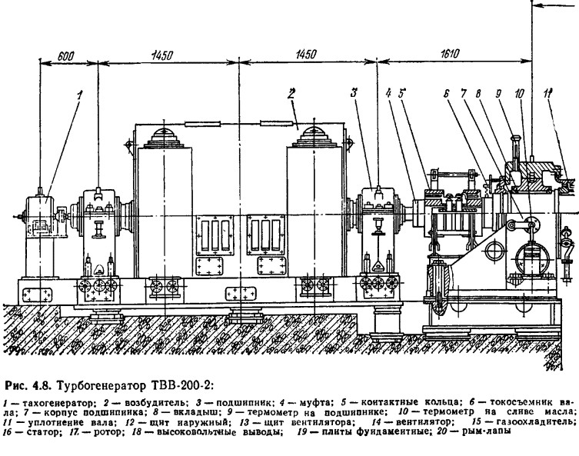
4.8-расмда ТурбогенераторТВВ-200-2

Ички совитишда ички каналлардан сув ёки водород оқиб ўтади. Миснинг иссиқлиги сув ёки водород орқали машинанинг актив қисмидан чиқиб кетади. Конусли совитишда иссиқлик энергияси чўлғамнинг изоляцияси орқали ўтади ва турбогераторнинг ички қисми сув билан тўлдирилади.
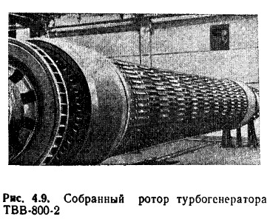
4.9-расм. Турбогенераторнинг йиғилган ротори ТВВ-800-2

Хозирги вақтда бундай совитиш тизими 100 МВт қувватли турбогераторларда қўлланилади.
Собиқ иттифоқ даврида ишлаб чиқилган турбогераторларда статор чўлғамлари ичини сув билан, ротор чўлғамларини ичини водород билан совитишдан фойдаланишга рухсат берилган. Бундай совитиш схемасидан фойдаланишга ТББ русумли ва қуввати 1200 МВт турбогераторларга рухсат берилган. Тайёр турбогератордан фойдаланишда статор ва ротор чўлғамлари сув ёрдамида совитилади.
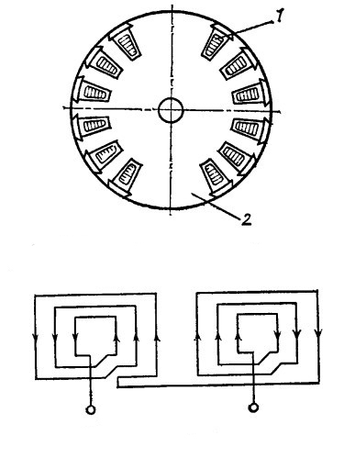
4.11-расм.Қўзғатиш чулғамининг схемаси
4.10-расм.Турбогенератор ротори пазларининг жойлашиши

Конусли сувитишда ротор чўлғамлари орасига дуралюминий, пўлат ёки бронзадан ясалган климмалар бириктирилади. Чулғамлар устига шиша изоляция қопланган. Водород билан совитишда чўлғам каналлари орқали водород қуйиб юборилади.
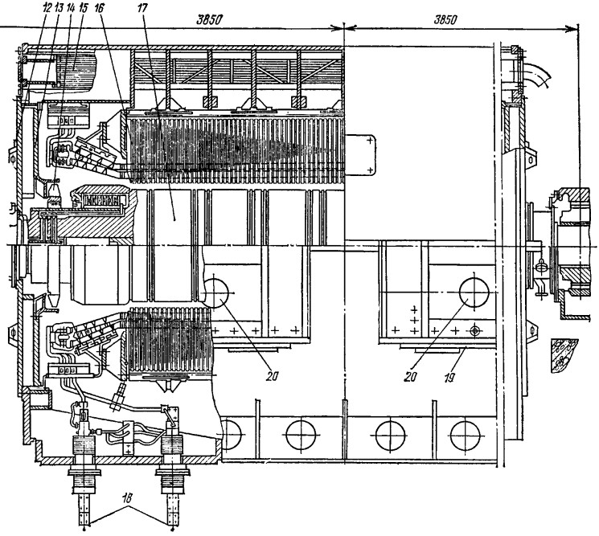

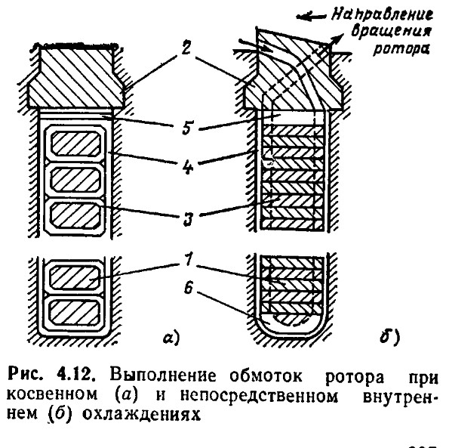
4.12-расм. Ротор чулғамини совутиш а) билвосита ва б) бевосита ичкаридан бажарилади

Водород машина ичида айлангандан сўнг иссиқ газ ташқарига қўйиб юборилади. Кўп қиррали турбогенераторни сататор ва ротор чўлғамларини совитиш унинг номинал қувватда ишлашини таъминлайди.

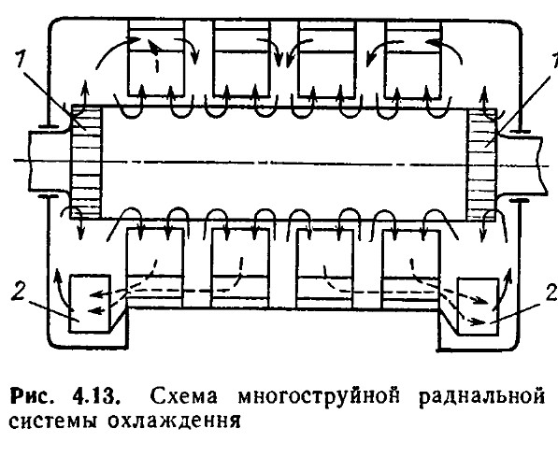
4.13-расм. Кўп поғонали радиал совутиш тизимининг схемаси

Бундан ташқари ротор чўлғамлари шамоллатиш ёрдамида ҳам совитилади. Иссиқ газ ҳавода совитилади. Роторнинг барча қисми юқори кучланиш остида фойдаланилади. Шунинг учун уни совитиш турбогенераторнинг ишончли ишлашини таъминлайди. Турбогенераторнинг олд қисми расмда кўрсатилган. Роторнинг магнитсиз ҳалқали ушлагич 2 қисилган полиэластик ҳалқали қисми мазказий қисми роторда бўлади. Ушлагичлар ва нейтрал нуқталар орасида изоляция қилинади, чунки носимметрик режимда ишлашда ёрдам беради. Роторнинг олд қисми гидравли хусусиятли қилиб тайёрланади. Қўзғатувчи ток чўткалар ёрдамида берилади. Чўкалар ўрама кўринишида жойлаштирилган бўлади. Контактли ва чўткали турбогенераторни қуввати 300000 кВт бўлиб, совитиш содда тузилган. Контакли чўткаларни совитиш вентилятор ёрдамида амалга оширилади.

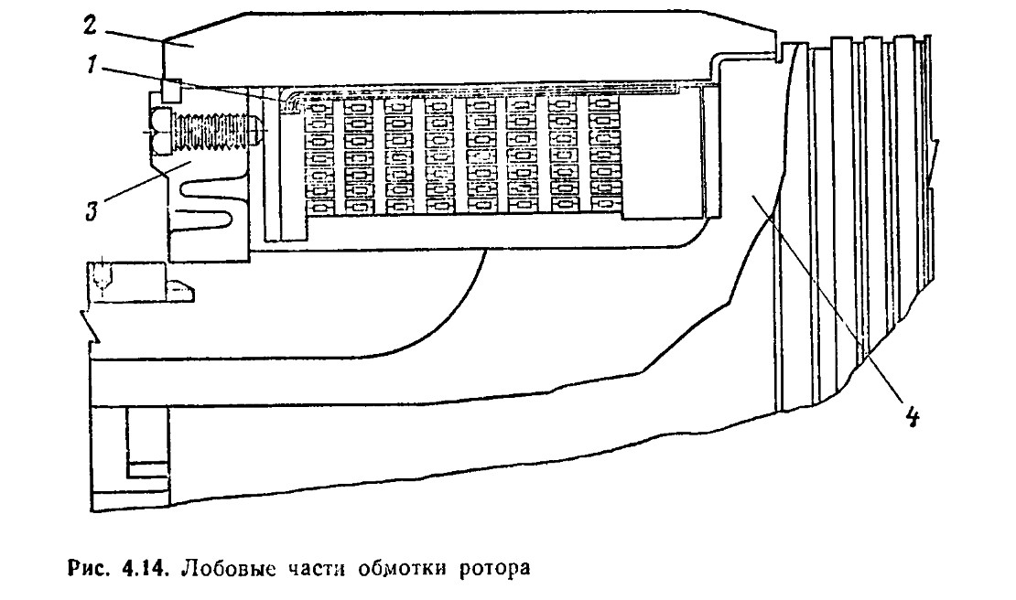
4.14-расм. Ротор чулғамининг юз қисми

Ротор йиғилгандан сўнг динамик мувозанатсизлиги текширилади. Ротор юқори айланувчи частотали тезлатиб-мувозанатловчи махсус қурилмада синовдан ўтказилади.
Турбогенератор статори тўғри бурчак кўринишидаги пазли магнит ўтказгич икки қатламли чўлғам ва ғилофи ичида ўзак чўлғами билан жойлашади (4.15-расм). Статор ўзағи электротехник пўлатдан йиғилади. Статор ўқ бўйлаб шамоллатиш каналларига бўлинади. Статор ўзаги қуйи қопламасига мустаҳкамланади.
Статор чўлғамлари уч фазали икки қатламли алмашланиб борувчи ўтказгичдан иборат. 500 МВт ва ундан юқори қувватли турбогенераторларда 6 фазали чуғамлардан фойдаланилади. Статор стерженли чўлғамининг изоляцияси лак ва копаумнтдан тайёрланади. Изоляция турига кўра эпоксидли шиша толали бўлиши мумкин. Бутун изоляция жараёни машинанинг ишончили ишлашини таъминлайди. 800-1200 МВт ли турбогенераторнинг сататор чўлғамларидаги кучланиши 20-24 Вт бўлади.
200 МВт ли турбогенераторнинг статор курпуси катта ҳажмни эгалламайди. 300 МВтли турбогенераторнинг кўндаланг кесим юзаси катта ҳажмни эгаллайди. 150 МВт ли турбогенераторнинг статори ва корпус мустаҳкам маҳкамланади. 200 МВтли турбогенераторнинг статор чўлғамлари ичида ички совитиш тизими мавжуд. Стерженли чўлғами каналларга эга бўлиб, бу каналлардан дистилланган сув юборилади.

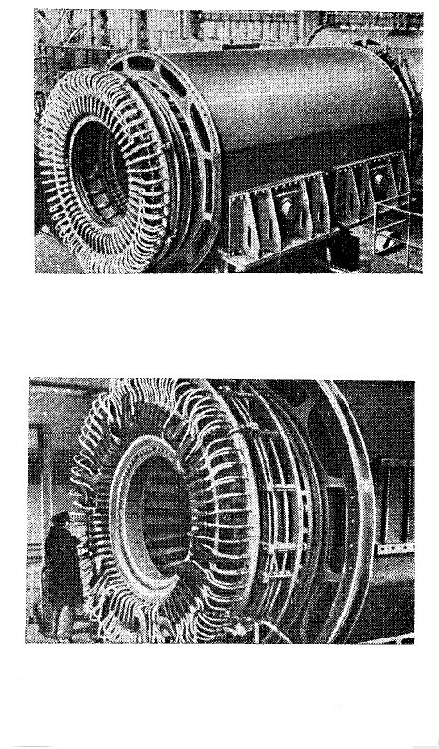
4.15-расм.Турбогенератор статори ТВВ-1000-4

4.16-расмда 300 МВтли турбогенераторнинг олд қисми кўрсатилган.

Сув вакуумли қайта ишлашдан ўтказилади ва махсус насослар ёрдамида юборилади. Сувнинг ҳарорати ва электр ўтказувчанлиги тинимсиз назорат қилинади. Сув билан совитиш системани назорат қилиш имконини беради.
Мой билан таъминлаш тизими доимий май узатиш орқали валнинг мустаҳкамлигини оширади. Мой билан совитиш ва тозалаш учун шунингдек автоматик равишда турбогенератор мой ва газининг босимини берилган қийматда ушлаб туради. Мой ушловчи қопламалар водородни босими 5*10⁵ Па гача бўлганда турбогенераторнинг ишончли ишлашини таъминлайди.

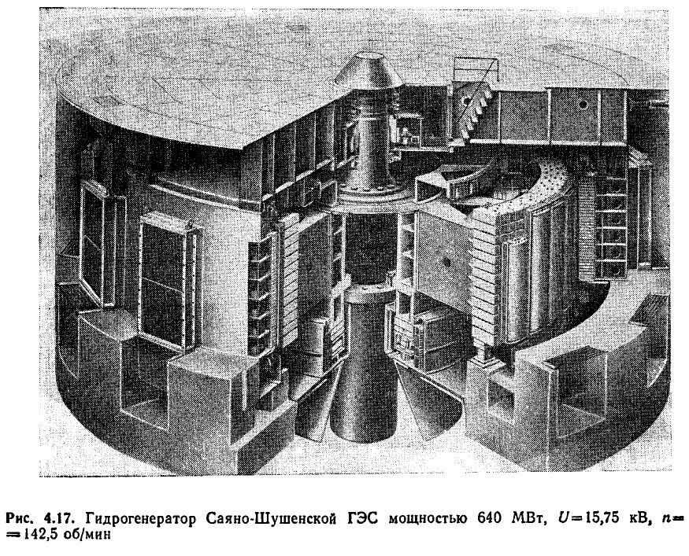
4.18-расм. Вертикал гидрогенератор а) осма б) мустаҳкамланган

4.17-расмда Гидрогенератор Саяна-Шушинский ГЭС қуввати 640 МВт, U=15,75 КВ, n=142,5 айл/мин

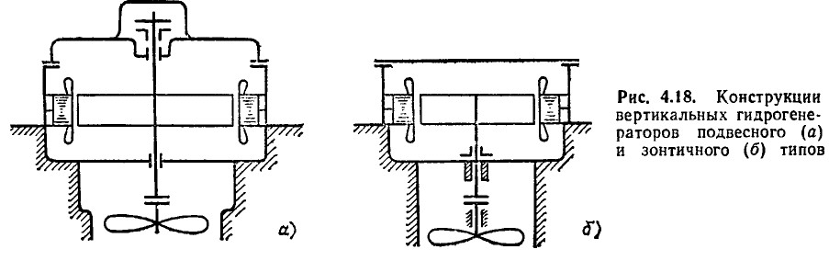

Турбогенераторда чўлғам сув ва мойнинг ҳароратини назорат қилиб турилади. Ускуналар тиминсиз равишда турбогенераторнинг ҳароратини кузатиб ёзиб борадилар. Аён қутбли ротор конструкциясидан кўп қутбли синхрон машиналар-гидрогенераторларда қўлланилади. Бугунги кунда аён қутбли гидрогенератордан Краснаярский ГЭС қуввати 500 МВт, U=15,75 кВ, n=93,8 айл/дақ, cosφ=0.85 ва Саяна-Шушинский ГЭС қуввати 640 МВт, U=15,75 КВ, n=142,5 айл/мин, cosφ=0.85 фойдаланилмоқда. Гидрогенараторлар мураккаб тузилишга эга бўлган конструктив ускуна ҳисобланади. Гидрогенераторларнинг икки тури мавжуд вертикал ва горизонтал. Вертикал гидрогенераторлар тез ишловчи мослама ҳисобланади. Бундай мосламалар жуда юқори даражадаги мустаҳкамликни талаб этадилар. Гидрогенераторлар осилган ҳолатда бўлади ва бир томонга ҳаракатланади. Икки томонга ҳаракатланадиган ҳам бўлиши мумкин.

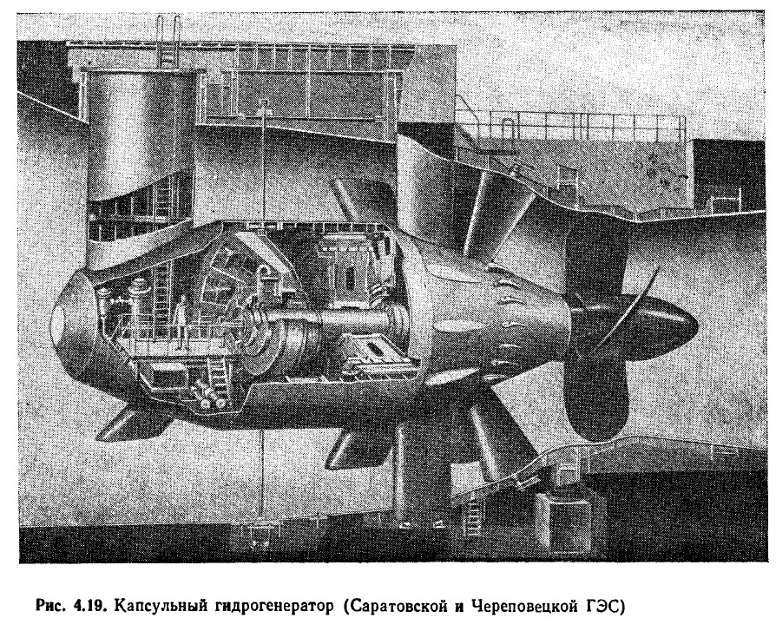
4.19-расм. Жуда қулай бўлган гидрогенератор Брацкой ГЭС қуввати 225 МВт U=15,7 кВ, n=125 айл/мин, cosφ =0,85 ҳисобланади. Унинг оғирлиги 1.4*10⁷ Н.
Вертикал кўринишдаги гидрогенератор одатта тинч ишлайдиган гидроагрегат ҳисобланади. Бундай агрегат арзон ва монтаж ишлари осон бўлади. Бу иншоотнинг қурулишида ҳаракатни ўзгартирадиган подшимниклар бўлмайди. Красноярский ва Саяно-Шушинский ГЭС худди шундай тип ҳисобланади.
Бу гидроагрегатда сувли совитишдан фойдаланилади. Саратовский ГЭС қуввати 45 МВт U=6,3 кВ, n=75 айл/мин, cosφ =0,98 оғирлиги 0,75*10⁻⁷ Н. Черповской ГЭС қуввати 20 МВт, U=3,15 Кв, cosφ =0,95, оғилиги 0,3*10⁷ Н. Гидрогенератор қуйидаги русум асосида ишлаб чиқарилади: СВ-синхрон вертикал статор ва ротор ҳаво ёрдамида совитилади. СВФ-синхрон вертикал статор ва ротор ҳаво пуркаладиган сув ёрдамида мажбурий совитилади. СГКБ-синхрон горизонтал томизувчи гидроагрегат статор ва ротор чўлғамлари сув ёрдамида совитилади.
Статорнинг кенглиги бир неча метрга етади. Шунинг учун қисмлар йиғилади. Бўлаклар юқори сифатли пўлатдан иборат бўлиб, ўлчами 0.38*0.5 мм.
Махсус легирланган пўлатдан ўзак учун зарур босим ҳосил қилинади. Ташқи томондан статор корпусига кириши учун мослаб тайёрланади. Реактив қувватни камайтириш учун листлар бир-биридан ажратиб, улар орасига бошқа модда билан тўлдирилади. Тинч ҳолатда ишлайдиган корпус цилиндр кўринишида бўлиб, тез ҳаракатланувчи корпус кўп қиррали бўлади. Ташиш осон бўлиши учун 2-4; 6-8 қисмдан иборат қилиб тайёрланади. Магнит ўтказувчанлик учлари очиқ қилиб тайёрланади. Гидрогенераторнинг асосан уч фазали икки чўлғамли қилиб тайёрланади. Сув билан совитиладиган баъзи гидрогенераторлар битта чўлғамли қилиб тайёрланади. Сувнинг кириш ва чиқиш жойларида махсус тешиклар мавжуд. Ғалтакдаги юқотишларни камайтириш учун улар бирлаштирилади. Стержен жуда кичик ўтказувчанликка эга. Статор чўлғамлари ёқиш ва қисқа туташиш вақтида заифлашади. Фазалар стержен чўлғами изоляцияланган материал билан қопланади.
Охирги вақтда гидрогенераторларнинг стерженли чўлғамлари учун слюдотерм, монолит ва ҳакозолар турида бўлган термореактивли изоляция қўлланилмоқда.

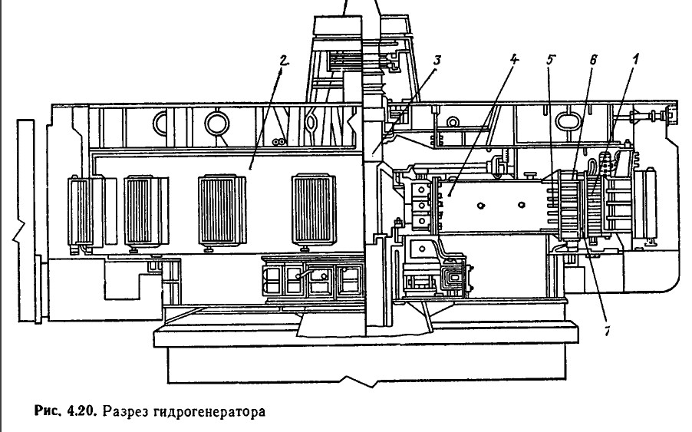
4.20-расмда ЛПО “Электр куч” ГЭС “Жердан темирли” (Руминия) қуввати 171 МВт, n=71.5 айл/дақ, оғирлиги 3.5*10⁷ Н.

Гидрогенератор ротори қуйидаги асосий қисмлардан ташкил топган: 3 валдан, 4 ротор остови (қобирғаси), 5 ротор тўғини, 6 қутб ўзаги, 7 қўзғатиш чўлғамининг ғалтаги ва демпферли чўлғамлар (4.20 расм). Қўзғатишнинг ўзгармас оқими ротор тўғини ва қутблари бўйича роторда туташади. Қутблар, қалинлиги 1,5 – 3 мм бўлиши мумкин бўлган ва бу ишлаб чиқариш технологиясида аниқланадиган йирик ёки шихталанган пўлат тунукаларидан амалга оширилиши мумкин. Катта бўлмаган диаметрли гидрогенераторларнинг тўғини (ротор бўйинтуруғи) одатда йирик пўлатли болғаланиш орқали, катта диаметрларда эса – тахтали прокатдан амалга оширилади. Қўзғатиш ғалтаги 1 (4.21-расм), ротор тўғинида 4 Т – шаклли ортиқча қисмлар 3 ёрдамида маҳкамланадиган, қутб ўзагига 2 кийдирилади. Икки жуфт мўқобил пўлатли поналар 5 да амалга оширилади. Қутб ўзаги тахталари шпилькаларда 6 тортилади. Қутб учликларида, демпферли чўлғам стерженлари жойлашган 7, ариқчасимон ўйиқ жойлари бор. Ўрамларга эга ўзаклар қисқа туташув чўлғамида ўзаклари пайвандланадиган бўғимларда мустаҳкамланади.

Билвосита ҳаво билан совутишда қўзғатиш чўлғамини совутиш юзаси ривожланган махсус кесимга эга мис ленталардан ўралади. Кучайтирилган ҳаво билан совутишда қўзғатиш чўлғами кўндаланг каналларга эга бўлган махсус кесимга эга мисдан тайёрланади. Сувли совутишда қўзғатиш чўлғам ғалтаги бир нечта қаторга ўралган ковак мисдан тайёрланади.
Йирик гидрогенераторларнинг роторлар қутбларининг изоляцияси қатламли пластика юқори қизишга чидамли ва механик мустаҳкам шиша асботекстолит асосида алоҳида элементлардан бажарилади.
Тез юрар машиналарда шакл ўзгаришининг олдини олиш учун қутблар орасига тиргаклар ўрнатилади. Қўзғатиш чўлғамининг тикка қисмларидаги марказдан қочма кучлар қутб ўзаги ғалтагидан маҳкамланадиган қутбнинг сиқувчи ясси қисми дастаги каби қабул қилинади ва қутбнинг охирги қатлами ҳисобланади.
4.21-расм. Гидрогенераторнинг статор қутби

Ротор тўғини ротор қобирғасига маҳкамланади. Роторнинг диаметри катта бўлганда қўштаврли ёки каробкасимон кесимларга эга бўлган ҳажмли кегайлар билан радиал ўқ қобирғасилари қўлланилади. Тез юрар гидрогенераторларда роторлар ўқи қобирғасилари болғаланган тунука қопланган дисклардан бажарилади, улар валга таранг қоқилиб, айланма моментни узатилишини таъминлайди. Пайвандланган барабан кўринишидаги қобирғаси конструкцияси дисклар ва тиқинлардан таркиб топган бўлиб, одатда ротор 5 м дан ошмайдиган диаметрларида қўлланилади.
Гидрогенераторларнинг ротор валлари юқори механик хусусиятлар билан юқори легирланган пўлатдан тайёрланади. Валларга ишлов бериш учун станокли қурилмалар қўлланилади, бу узунлиги 20 м гача ва диаметри 4 м гача бўлган валларга ишлов беришда юқори аниқликда тайёрлашга имкон яратади.
Роторда контактли ҳалқалар жойлашган. Қўзғатувчи чўткаси ва ҳалқалар ёрдамида роторга ўзгармас ток юборилади. Қўзғатувчи чулғам гидрогенераторнинг юқори қисмида бўлади. Юклама ташлаб юборилганда гидрогенератор ротори ҳайдаш даражасигача тезлик оширилади. Роторнинг механик мустаҳкамлиги ҳайдаш тезлиги бўйича ҳисобланади.
Гидрогенераторнинг муҳим тугунларидан бири тиргак ости тугуни ҳисобланади. Тиргак ости ротор валига таъсир этувчи, қувватли секин юрадиган гидрогенераторларида 3,5∙10⁷ Н га етадиган вертикал кучланишларни қабул қилади. Тиргак остининг энг тарқалган тури ўзи ўрнатилувчи бўғимли тиргак остидагилар ҳисобланади. Тиргак остидагилар якка қаторли ва қўшқаторли ижрога эга бўлишади. Қувватли гидрогенераторлар тиргак остилари бўғимлар орасидаги қўшқаторли мувозанатли ўрам билан тайёрланади (4.22-расм).
Тиргак остидагилар суюқликка оид ишқаланишда ишлаши зарур. Ишқаланаётган юзалар орасида қалинлиги 0,04 – 0,08 мм бўлган ёғли юпқа қатлам шаклланади. Суюқли ишқаланишнинг ҳосил бўлишининг зарурий шарти бўғимларнинг айланувчи дискнинг ишқаланиш юзасига қайсидир бурчак остида ўзи ўрнатилиши ҳисобланади. Айланувчи дискнинг кўзгуга оид юзаси ва ишқаланиш бўғимининг баббитдан қилинган юзалари орасидаги понасимон бўшлиқ суюқликка оид бўлган ишқаланишда тиргак остининг ишлаб туришини таъминлайди.
Тиргак остининг диски ва бўғимлари махсус ёғли идишда бўлади. Ёғ тиргак остидаги фақатгина суюқликга оид ишқаланишни таъминлаб қолмай балки, совитувчи муҳит бўлиб хизмат қилади. Тиргак остининг совутишини кучайтириш учун ёғнинг айланиб туриши ва уни ёғ совуткичларда совутиши назарга олинган.
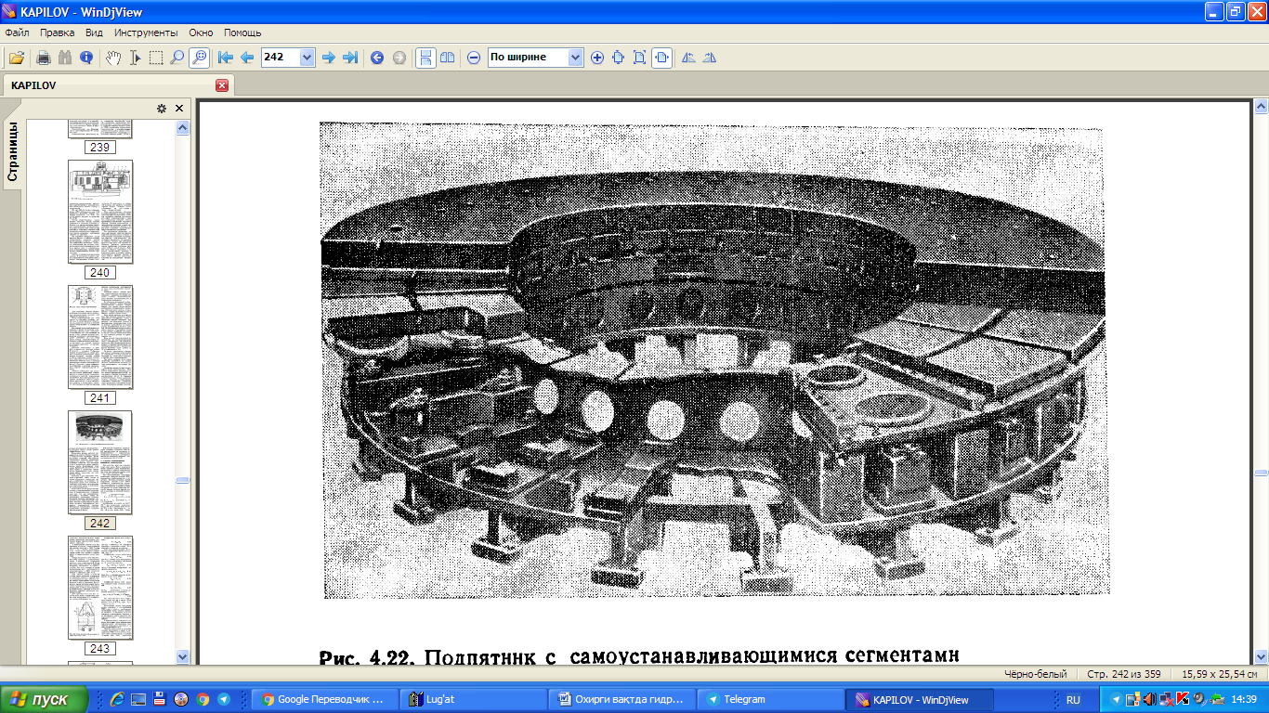
4.22.-расм. Бўғимлари ўрнатиладиган тиргак ости.
Радиус бўйлаб тарқаладиган ротор кучланиши йўналтирувчи подшипникларга қабул қилинади. Гидрогенераторларда бир ёки икки йўналтирувчи подшипник ўртанилади. Турбина ва гидрогенератор валларининг бикр гардишли уланиши туфайли битта йўналтирувчи подшипникни ўрнатиб бўлади. Иккинчи йўналтирувчи подшипник эса гидравлик турбинанинг йўналтирувчи подшипниги ҳисобланади. Подшипникли тузилмалар агрегатларни марказлашда бўғимларнинг ростлашни амалга оширишга имкон беради.
Синхрон компенсаторлар ва қувватли синхрон моторларнинг тузилиши принципиал тарзда ноаён қутбли ва аён қутбли синхронли генераторлардан фарқ қилмайди. Қуввати катта бўлмаган моторларнинг тузилишлари 4.15 ва 4.23 § ларда кўриб чиқилади.
4.4. Синхрон машинанинг салт юришидаги магнит майдони
Салт юришда якор чўлғамидаги ток нолга тенг. Ҳаво бўшлиғидаги майдон, қўзғатиш чўлғамида оқиб ўтадиган қўзғатиш токи ҳисобидан юзага келади, бунда ротор айланиши натижасида якор чўлғамида ЭЮК ҳосил бўлади.
Синхрон моторларнинг тузилишини тайёрлашда синусоидага максимал яқинлашадиган ЭЮК ни олишга ҳаракат қилинади. Эгри кучланишнинг синусоида бўлмаслиги ГОСТ 183-74 га мувофиқ ўзгарган синусоидаллик коэффициентида баҳоланади, бу эса берилган эгри чизиқнинг унинг асосий тебраниши юқори тебранишларининг квадратлар йиғиндисидан квадратли илдизи фоизлари нисбатида аниқланади:
$k=\frac{\sqrt{A_{3}^{2}+A_{5}^{2}+…+A_{n}^{2}}}{A_{1}}$, (4.11)
бу ерда $A_{1}$, $A_{2}$, $A_{3}$, ..., $A_{n}$ – 1 -, 3- ва $n$-чи гармоникалар тебранишлари.
Қуввати 100 кВ∙А дан юқори генераторлар учун ГОСТ 183-74 бўйича ўзгариш коэффициенти 5% дан ошмаслиги керак, 1 кВ∙А дан 100 кВ∙А гача бўлган генераторлар учун эса – 10% дан ошмайди. Кучланишнинг синусоидадан четланишини камайтириш учун қўзғатиш майдони индукция шаклини синусоидага максимал яқинлаштириш зарур.
Аён қутбли машиналарда қўзғатиш майдони тўпланган ғалтакли чўғамда ҳосил бўлади ва МЮК $F=Iω_{к}$ (бу ерда $I$ – қўзғатиш чўлғамидаги ток, $ω_{к}$ – эса қўзғатиш чўлғамидаги чўлғамлар сони) тўғри бурчак қонуни бўйича ўзгариши қабул қилиши мумкин (4.23-расм).
Ҳаво бўшлиғидаги майдон чўлғам МЮК да ва бўшлиқнинг ўтказувчанлигида аниқланади. Аён қутбли синхронли машиналарда бўшлиқ бир маромда эмас. Қутб учи остидаги бўшлиқ $δ_{m}≈1.6 δ$ га тенг. Қутбли учликнинг кенглиги эса $b_{р}=(0,65÷0,75)τ$. Бундай шароитда тарқатма бўшлиқда майдон синусоидага яқинлашади ва ЭЮК синусоидага яқин бўлиб қолади (4.23).
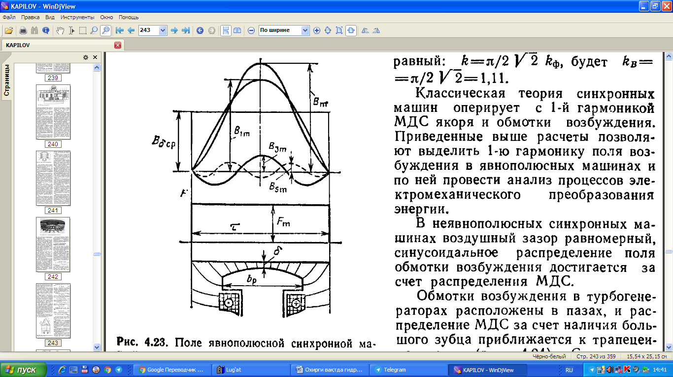
4.23-расм. Салт юришдаги аён қутбли синхрон машинанинг майдони.
Тишлар ва тирқишлар борлигида статорда индукция эгрилиги синусоидадан оғади. Бироқ эгри ЭЮК да ғалтак чўлғамининг қадами қисқариши қутбда аниқланган тирқишлар сонини ва $q$ фазаси, чўлғамлар фазаларининг юлдуз ва учбурчак уланиши эвазига юқори тебранишларнинг камайишига эришилади ва ЭЮК эгри чизиғи синусоидали бўлиб қолади. Қўзғатиш майдонидаги юқори тебранишларнинг мавжудлиги қўшимча магниитли йўқотишларни чақиради.
Салт юришдаги майдон тавсифи учун қўзғатиш майдонининг шакл коэффициентини $k_{f}$ ва қўзғатиш оқим коэффициенти $k_{Ф}$ киритилади.
Қўзғатиш майдонининг шакл коэффициенти
$k_{f}=Β_{δ1m}/Β_{δ}$, (4.12)
бу ерда $Β_{δ1m}$ – ҳаво бўшлиғидаги индукция 1 – чи тебранма гармоникаси; $Β_{δ}$ – қутб ўқи бўшлиғидаги индукция.
Агар майдон синусоидал бўлса, $k_{f}=1$. Одатда майдон шаклининг коэффициенти 1,05 – 1,2 тенг.
Қўзғатиш оқим коэффициенти
$k_{Ф}=Ф_{fm}/Ф_{f1m}$, (4.13)
бу ерда $Ф_{fm}$ – қўзғатиш тўлиқ оқими; $Ф_{f1m}$ – индукциянинг 1 – чи тебраниши бўйича топилган, қўзғатиш оқими:
$Ф_{fm}=τı_{δ}Β_{δср}=α_{δ}τı_{δ}Β_{δ}$, (4.14)
бу ерда $α_{δ}$ – қутбли тўсишнинг ҳисоблаш коэффициенти:
$α_{δ}=Ф_{fm}/τı_{δ}Β_{δ}=Β_{δср}/Β_{δ}$; (4.15)
бу ерда $Β_{δср}$ – ҳаво бўшлиғидаги ўртача индукция (4.23 расм):
$Β_{δср}=Ф_{fm}/τı_{δ}$. (4.16)
ЭЮК коэффициент шакли индукция муносабати орқали аниқланиши мумкин
$k_{Β}={Β_{δД1}/Β}_{δср}$, (4.17)
бу ерда $Β_{δД1}$ – 1- чи тебранманинг магнитли индукцияси таъсир кўрсатаётган қиймати:
$Β_{δД1}=Β_{δ1m}/\sqrt{2}=πФ_{fm}/2\sqrt{2}k_{Ф}τı_{δ}$, (4.18)
Синусоидал майдонда ЭЮК $k_{Β}$ шакли коэффициенти умумий ҳолатда тенг: $k=π/2\sqrt{2}k_{Ф}$, $k_{Β}=π/2\sqrt{2}=1.11$ бўлади.
Синхрон машиналарнинг классик назарияси қўзғатиш чўлғами ва якорнинг МЮК 1 – чи тебранмаси билан таянади. Юқорида келтирилган ҳисоблашлар аёнқутбли машиналарда қўзғатиш майдонининг 1-чи гармоникасини ажратишга ва у бўйича энергиянинг электромеханик ўзгариш жараёнини таҳлил қилишга имкон беради.
Аёнмас қутбли синхронли машиналардаги ҳаво бўшлиғи бир маромда бўлади, МЮК тарқалиши эвазига қўзғатиш чўлғам майдонининг синусоидалли тарқалишига эришилади.
Турбогенераторларда қўзғатиш чўлғамлари туйнукларда жойлашган, ва катта тишнинг борлиги ҳисобига МЮК тарқалиши трапециялига яқинлашади (4.24-расм). Поғонали МЮК эгри чизиғини тебранма қаторига тақсимлаш ва 1-чи, 3-чи ва бошқа юқори гармоникалар $F_{1m}$ МЮК ининг қийматини аниқлаш мумкин.
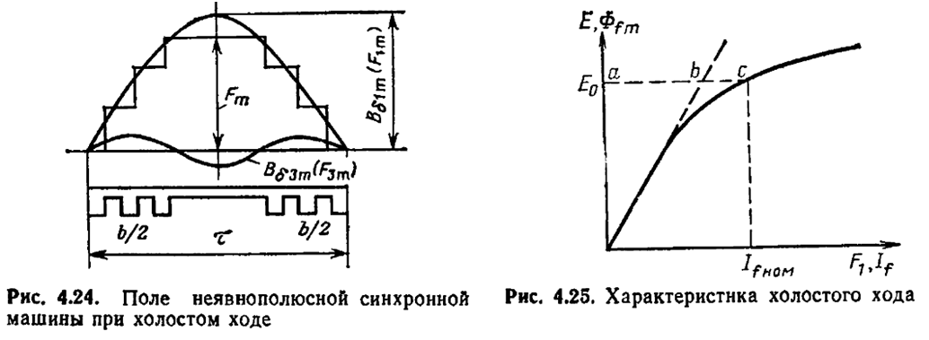
4.24. Расм. Салт юришдаги очиқмас қутбли синхрон машинанинг майдони
4.25. Расм. Салт юриш тавсифи
$ν$-чи гармоника тебранишлари учун:
$F_{ν}=\frac{2qk_{pν}}{πν}iω_{к}=\frac{4k_{pν}}{πν}iω$, (4.19)
бу ерда $ω=ω_{к}q/2$ – қутбдаги қўзғатиш чўлғамларининг ҳалқалар сони; $k_{pν}$–$ν$-чи гармониканинг тарқалиш коэффициенти; $q$ – ғалтак сони; $ω_{к}$ – ғалтакдаги ҳалқалар сони.
Бир маромдаги бўшлиқда индукция эгри чизиғи МЮК эгри чизиғини такрорлайди деб ҳисоблаш мумкин
$Β_{ν}=μ_{0}F_{ν}λ_{0}$; (4.20)
$λ_{0}=1/δ$. (4.21)
Аёнмас қутбли машинада $k_{Ф}$, $k_{f}$, $k_{Β}$ коэффициентларини тўйинишини ҳисобга олмаслик чўлғамлар эгаллаган, ротор айлана қисмининг узунлигининг қутбли бўлинмасига $τ$ нисбатига боғлиқ:
$k_{f}=\frac{Β_{δ1m}}{Β_{δ}}=\frac{F_{f1m}}{F_{fm}}=\frac{4}{π}k_{рf}$, (4.22)
бу ерда $k_{рf}$ - МЮК 1-чи тебранмаси учун тарқалиш коэффициенти:
$k_{рf}≈\frac{\sin{(ρπ/2)}}{ρπ/2}$, (4.23)
бу ерда $ρ=b/τ$ - қутбнинг ўралган қисмининг нисбий узунлиги (4.24. расм).
Статорда пазларнинг борлиги ва пазли зонанинг тўйиниши ҳаво бўшлиғида майдоннинг юқори гармоникали тебранишларининг ошиб кетишига олиб келади. Лойиҳалашда керак бўладиган тишларнинг ва тўйинишнинг машина майдонига таъсири тузатиш коэффициенти бўйича олиб борилади, бунда машинанинг геометрияси ва тўйиниш даражаси ҳисобга олинади [8].
Φ_{fm} магнит майдон бўйича ҳаво бўшлиғида статор чўлғамидаги ЭЮК ни аниқлаш мумкин:
E₀ =4k_{B} Φ_{fm}f₁w₁k_{01.} (4.24)

Бу ифодада юқори гармоникалар ҳисобга олинмаган. k_{B} коэффициенти бўшлиқ шакли ва тўйинишни ҳисобга олиш билан қўлланилади.
4.26 расм. Синхрон машинанинг магнитли занжирини ҳисоблаш
Доимий айланиш частотасида қўзғатиш ток функциясида салт юриш тавсифларини олинади (4.25 расм). Қўзғатиш токининг нолдан ўзгаришида ЭЮК ва оқим олдин чизиқли қойдаси бўйича ўзгариб, кейин ЭЮК ва қўзғатиш токи номинал қийматларида магнитли занжирнинг тўйиниши туфайли салт юриш тавсифи чизиқли қонундан оғади. Тўйиниш катта бўлганда салт юриш тавсифи яна чизиқли бўлиб қолади (4.25 расм).
Салт юриш тавсифи бўйича тўйиниш коэффициентини аниқлаш мумкин.
k_{н}=ac/ab. (4.25)

Бу bc қирқим магнитли тизимнинг «пўлатли» соҳасига тўғри келиб, МЮКни ифодалайди. Агар машина тўйинмаган бўлса, ун ҳолда салт юриш тавсифи чизиқли бўлади. Лойиҳалашда материалларни яхши ишлатишни таъминлаш учун эгилиш иш нўқтаси (с нўқта) ХХХ танланади (4.25-расм).
Салт юриш тавсифлари стандартлаштирилган бўлиб, 4.1 жадвалда турбо ва гидрогенераторлар учун нисбий бирликларда салт юришнинг стандарт тавсифлари келтирилган. Салт юришнинг тавсифларини стандартлаштириш генераторларни параллель ишга муваффақиятли улашни таъминлаш учун керак.
Салт юришда якор чўлғамида содир бўладиган ЭЮК, ҳаво бўшлиғидаги оқимдан ташқари синхронли машинада қўзғатиш чўлғамининг Φ_{δf} сочиш оқими бўлиб, фақат қўзғатиш чўлғами билан тиргакланган (4.26 расм). Қўзғатиш чўлғамнинг сочиш оқими қутблараро фазасида қўзғатиш чўлғами атрофида ва қутблар ғўласи бўйича ўралади ва якор чўлғамида ЭЮК бўлмайди. Сочиш оқими машинанинг конструкциясига боғлиқ ва тўйиниш сочиш коэффициентида аниқланади
(4.26)
Турбо ва гидрогенераторлар учун қўзғатиш чўлғами сочиш оқими ҳар хил. Гидрогенераторлар учун у катта ва 30 - 40% ишчи оқимгача етиб бориши мумкин. Турбогенераторларда сочиш оқими билинарли кам ва 4 – 8 % ишчи оқимига тенг.
4.5. Синхрон машиналарнинг магнит занжирларини ҳисоблаш
Машинанинг магнитли занжири салт юришда ҳисобланади. Ҳисоблаш вақтида статор чўлғамларида ЭЮК ҳосил қилиш учун керак бўладиган магнитли оқим бўшлиғида ҳосил қилинадиган МЮК $F_{fm}$ ва қўзғатиш токи $I_{f}$ аниқланади. Магнитли занжирни ҳисоблаш ўртача магнитли чизиқ учун тўла ток қонуни асосида амалга оширилади, аён ва аёнмас қутбли машиналар учун бешта соҳадан ташкил топган (4.26 расм):
$\sum{F}=F_{δ}+F_{z}+F_{α1}+F_{α2}+F_{m}$, (4.27)
бу ерда $F_{δ}$ - ҳаво бўшлиғининг магнитли кучланиши (1 – 2 соҳа); $F_{z}$ - статор тишларининг магнитли кучланиши (2 – 3 соҳа); $F_{α1}$ - якор бўйинтуруғининг магнитли кучланиши (3 – 4 соҳа); $F_{α2}$ - ротор бўйинтуруғининг магнитли кучланиши (5 – 6 соҳа); $F_{m}$ - қутбларнинг магнитли кучланиши (6 – 1 соҳа).
4.1. -жадвал.Салт юришнинг стандартли тавсифлари

4.1. -жадвал.
I_{f} |  | 0,5 | 1 | 1,5 | 2 | 2,5 | 3 | 3,5
E_{f} |  | 0,58 | 1 | 1,21 | 1,33 | 1,4 | 1,46 | 1,51
 | Г | 0,53 | 1 | 1,23 | 1,3 | 1,4 | 1,46 | 1,51
Изоҳ. T – турбогенератор, Г – гидрогенератор.
Аён қутбли машина учун магнитли занжир ҳисобини қараб чиқамиз.
Ҳаво бўшлиғининг магнитли кучланиши
$F_{δ}=\frac{1}{μ_{0}}B_{δ}k_{δ}δ$, (4.28)
бу ерда $B_{δ}=Ф_{fm}/α_{δ}τl_{δ}$; $k_{δ}=k_{δ1}k_{δ2}$ - ҳаво бўшлиғидаги коэффициенти, статор тишлилигини ва роторда демпферли чўлғамларнинг тешиклари борлигини ҳисобга олади. Бунда
$k_{δ1}=t_{z1}/(t_{z1}-γ_{1}δ)$, (4.29)
бу ерда $t_{z1}$ - якорнинг тишли бўлинмаси;
$γ_{1}=\frac{{(b_{п1}/δ)}^{2}}{5+b_{п1}/δ}$; (4.30)
бу ерда $b_{п1}$- якор очиқ тешикнинг кенглиги.
Ҳаво бўшлиғининг коэффициенти
4.27-расм. Магнитланиш тавсифи ва ўтиш тавсифи
$k_{δ2}=t_{z2}/(t_{z2}-γ_{2}δ)$, (4.31)
бу ерда
$γ_{2}=\frac{{(b_{п2}/δ)}^{2}}{5+b_{п2}/δ}$;
Бу ерда $t_{z2}$ - демпферли чўлғамнинг тишли бўлинмаси; $b_{п2}$ - демпферли чўлғам тешигининг очилиши.
Ҳаво бўшлиғида индукция жадвал бўйича танланади [8]. Тишли зонада ҳаво бўшлиқ оқими асосан тишлар бўйича ўтиб, тиш кесими эса тақрибан тишли бўлинманинг ярмини ташкил этади. Шунинг учун $B_{δ}$ қутбларнинг сони ва қувватига боғланган ҳолда 0,8 – 1 Тл оралиғида танланади.
Якор тишларининг магнитли кучланишлари худди асинхрон машиналар учун қандай бўлса, худди шундай ҳисобланади. Одатда синхронли машиналарда тешик тўғри бурчакли кесимига эга, тиши эса – трапеция шаклида, шунинг учун тишнинг учта кесимида индукция топилади ва учта кучланганлик қиймати ҳисобланади, сўнг H_{срz} кучланганлик ўртача қиймати аниқланади. Бунда

$F_{z1}=H_{срz}l_{z1}$, (4.32)

бу ерда $l_{z1}$ - тишнинг баландлиги.
Якор ортидаги магнитли кучланиши (1.39) бўйича асинхрон машиналардаги каби ҳисобланади.
Қўзғатиш чўлғамининг сочиш коэффициентини $σ_{f}$ ва ҳаво бўшлиғидаги оқимни олинади ва ротор ярмоси даги оқим аниқланади. Ротор ярмоси кесими бўйича ротор ярмоси индукцияни ва жадвал бўйича берилган пўлат тури – кучланиши $H_{α2}$, сўнг эса МЮК топилади

$F_{α2}=H_{α2}l_{α2}$, (4.33)

бу ерда $l_{α2}$ – ўртача кучга оид чизиғининг узунлиги (4.26-расм 5 – 6 соҳалар).
Қутб магнитли кучланишини ҳисоблаш жараёнида қутбдаги индукция сўнг эса бошқа соҳалар учун ҳам аниқланади ҳамда жадвал бўйича кучланганлик топилади. Уни ўртача куч чизиғининг узунлигига кўпайтириб, $F_{m}$ аниқланади. $B_{δ}$ бир нечта қиймати учун магнитли занжири ҳисобланиб, магнитланиш тавсифи қурилади $Ф_{fm}=f(\sum{F})$ (4.27-расм).
Салт юриш тавсифи магнитланиш тавсифини такрорлайди, шунингдек ЭЮК оқимга пропорционал.
Синхрон машиналар назариясида магнитланишнинг қисман ёки ўтиш тавсифи кўриб чиқилади. $Ф_{fm}=f(F_{1})$, бу ерда $F_{1}=F_{δ}+F_{z1}+F_{α1}$ – статорнинг магнитли кучланиши. Оқимнинг ${F_{δ}Ф}_{fm}=f(F_{δ})$ - га чизиқли боғлиқ (4.27-расм).
Ноаён қутбли машинанинг магнитли занжирини ҳисоблаш аён қутбли машинанинг ҳисоблашдан фақатгина роторнинг магнитли кучланишни ҳисоблашда фарқланади. Ҳаво бўшлиғининг магнитли кучланиши $F_{δ}$, статор тишлари $F_{z1}$ ва статор ярмоси $F_{α1}$ очиқ қутбли машиналар учун ҳисоблаш каби амалга оширилади.
Аён қутбли машинанинг роторда магнитли оқим асосан катта тиши доираси чегарасидан ўтади. Қўзғатиш чўлғами жойлашган тешиклардаги кичик тишлар чегарасида тўйиниш камроқ, чунки салт юришда кўндаланг ўқ бўйича қўзғатиш оқими ўтмайди.
Ротор тишларининг $F_{z2}$ магнитли кучланиши ҳисоблашда индукциянинг катта ва кичик тишларда ўртача қиймати олинади. Ўртача кучланишни топиб ва уни тишнинг баландлигига кўпайтирилса магнитли кучланиш аниқланади $F_{z2}$.
Машинанинг ротор ярмосида ишчи оқим ва ёйилиш оқими туташади. Ярмосининг кесими юзаси ротор узунлиги ва ротор тешиклари тублари орасидаги масофаси ва вал учун тешикларда аниқланади. Ротор ярмоси магнитли кучланиши (1.40 расмга қаранг)

$F_{α2}=ξH_{α2}l_{α2}$, (4.34)

бу ерда $ξ$ - ротор ярмосидаги ўртача кучга оид чизиқнинг узунлигининг камайишини ҳисобга олувчи коэффициент, $ξ=0,65+0,85$ [8].
E нинг номинал қиймати учун $\sum{F}$ ни аниқлаб, қўзғатиш чўлғамларининг токи ва ҳалқалар сонини топамиз:

$\sum{F}=I_{f}ω_{f}$. (4.35)

МЮК ни ҳисоблаш қутбларда ёки жуфт қутбларда ўтказилади. Бундан келиб чиқиб, қўзғатиш чўлғамларининг ҳалқалари сони аниқланади.

4.6. Юкламадаги синхрон машиналарнинг магнит майдони.
Якор реакцияси
Якор чўлғамида юклама бўлганда симметрик токлар оқади, бу эса ҳаво бўшлиғида қўзғатиш чўлғамининг майдонига нисбатан қўзғалмас, айланувчи магнитли майдон ҳосил қилади. Якор майдонини қўзғатиш майдонига қўйиш йўли билан натижавий майдонни олиш мумкин. Юкламада майдон ўзгариши билан боғлиқ ва машинанинг тавсифига таъсир қилувчи ҳодиса, якорнинг таъсирланиши дейилади. Синхрон машинада якор таъсирланиши юклама ва $\cos{φ}$ юкламасига боғлиқ.
Ҳаракатдаги юкламадаги генераторли режимда якор таъсирланишини қараб чиқамиз. Салт юришда статор чўлғамлари алоҳида симларидаги максимал эгри чизиқли ЭЮК қутбнинг ўртаси билан мувофиқ тушади (4.28 расм). Юклама ва кучланиш ўрта қутб остида максимум бўлишини етарлича аниқлик билан ҳисоблаш мумкин, шунингдек $\underline{U}≈\underline{E}$ . ҳаракатланаётган юкламада $\cos{φ}=1$ ва ток максимуми кучланиш максимуми билан мос тушади. Якорнинг таъсирланиш майдони қутбли учлари ва статор магнитсимлари бўйича туташади, 4.28, а расмда кўрсатилган.
Якор таъсирланиш майдони магнитюритувчи куч ҳаракатланувчи юкламада машиналар бўйлама ўқи бўйича ҳаракатланувчи қўзғатиш чўлғами МЮК юналишига перпендикуляр юналтирилган. Шунинг учун юклама ҳаракатида якор таъсирланиши якорнинг кўндаланг таъсирланиши деб номлаш қабул қилинган.

4.28.- расм. Синхрон машинадаги якор таъсирланиши:
а – юклама таъсиридаги якорнинг кўндаланг таъсирланиши; б – индуктив юкламадаги якорнинг бўйлама магнитсизланиш таъсирланиши; в – сиғимли юкламадаги якорнинг бўйлама магнитланиш таъсирланиши
4.29. Расм. Якор таъсирланишининг кўндаланг майдон (а) ва бўйлама (б)

Актив юкламада якор майдони қўзғатиш чўлғамлар майдонига қопланиб, қарши бўлиб ишлайдиган қутб ярмида майдонни кучсизлантиради ва уни тез ишлайдиган қутб ярмида кучайтиради. Қутбнинг қарши бўлиб ишлайдиган ва тез ишлайдиган қисмларини аниқлашда ротор қўзғалмас, статор эса – айланувчи ҳисобланади (ротор айланиш йўналиши стрелкаларда кўрсатилган) (4.28, а – в расм).
Тўйинмаган машинада кўндаланг якор таъсирланиш майдони ҳаво бўшлиғидаги майдон шаклини ўзгартиради, аммо натижавий оқимни ўзгартирмайди. Тўйинган машинада қутбнинг тез ишлайдиган учлари остида майдоннинг ошиши натижавий оқимга қутбнинг қарши бўлиб ишлайдиган қисми остида майдон камайишига қараганда камроқ таъсир қилади. Шунинг учун тўйинган машинада якорнинг кўндаланг таъсирланиши фақатгина ҳаво бўшлиғидаги майдонни ўзгартириб қолмасдан, балки натижавий оқимни камайтиради (4.29, а расм).
Синхронли генераторнинг аниқ индуктивли юкламада, ток кучланишдан 90⁰ электрик бурчакка қолганда, якор таъсирланиши магнитсизланадиган (4.28, б расм). Якор таъсирланишининг магнит юритувчи кучи индуктив юкламада МЮК қўзғатиш чўлғамига қарама – қарши йўналтирилган. Синхрон генераторнинг индуктив юкламада ишлаганда бўшлиқдаги майдон қисқаради.
Аниқ индуктивли юкламада якор таъсирланиши бўйламасига – якор таъсирланиш майдони қўзғатиш оқими каби, худди шу йўллардек туташади. Бу вазиятда якор таъсирланишнинг магнитсизланиш ҳаракатлари, якорнинг бўйлама таъсирланишидагига қараганда миқдоран кучли намоён бўлади (4.29, б расм).
Аниқ сиғимли юкламада таъсирланиш магнитланиш остида бўлади. Ток кучланишдан 90⁰ электрик бурчакка олдинланиб кетади ва якор МЮК таъсирланиши ва МЮК қўзғатиш чўлғамлари қўшилиб, натижавий майдонни ҳосил қилади. Бу ҳолатда якор бўйлама таъсирланиши – магнитланиш остида бўлади (4.28, в расм).
Аралаш юкламада умумий ҳолатда ${\underline{z}}_{y}{=R}_{н}+jx_{н}$ якор таъсирланиши ${\vec{F}}_{a}$ иккита таркиб этувчига эга бўлади: бўйлама ${\vec{F}}_{d}$ ва кўндаланг ${\vec{F}}_{q}$ (4.30 расм). Бўйлама таркиб этувчиси машинанинг бўйлама $d$ ўқи билан мос келади, кўндаланги эса – кўндаланг ўқ $q$ билан. Аралаш юкламада – якорнинг актив сиғимли бўйлама таъсирланиши МЮК қўзғатиш чўлғами билан мос келади, актив индуктивли юкламада эса ${\vec{F}}_{d}$ қарама – қарши ${\vec{F}}_{f}$ томонга йўналтирилган (4.30 расм).
Очиқмас қутбли машинада вектор бурилишида якор таъсирланиши ${\vec{F}}_{a}$ машинанинг ўқларига нисбатан бўйлама ва кўндаланг таркиб этувчилари ҳаво бўшлиғининг ўлчамларига боғлиқ бўлмайди, чунки бўйлама ва кўндаланг ўқлар бўйича машиналар амалда бир хил бўлишади.
Очиқ қутбли машинада бўйлама ва кўндаланг таркиб этувчилари фақатгина юклама токидан эмас, балки машина ўқига нисбатан вектор ҳолатига боғлиқ, чунки бўйлама ва кўндаланг ўқлар бўйича ҳар хил.
Машинанинг бўйлама ва кўндаланг ўқлар бўйича ҳаво бўшлиғининг магнитли қаршилигини ҳисобга олиш учун якор таъсирланишининг бўйлама $k_{ad}$ ва кўндаланг $k_{aq}$ ўқлар бўйича коэффициентларни киргизади.
Коэффициентлар $k_{ad}$ ва $k_{aq}$ бирдан кичик бўлади. Бунда $k_{aq}<k_{ad}$ ва $k_{aq}$ коэффициентни тақрибан 0,5 га тенг деб олишимиз мумкин, $k_{ad}≈0,85÷0,95$ га тенг. $k_{ad}$ ва $k_{aq}$ қийматлари зона тишлари геометрияси, қутб ва фазада тешиклар сони, қутбли бўлиниш ва тўйинишга боғлиқ. $k_{ad}$ ва $k_{aq}$ ёрдамида машинанинг бўйлама ва кўндаланг ўқлар бўйича МЮК якорни келтириш амалга оширилади. Якор таъсирланишнинг келтирилган бўйлама таркиб этувчиси
$F_{ad}=k_{ad}F_{d}$. (4.36)
Якор таъсирланишнинг келтирилган кўндаланг таркиб этувчиси
$F_{aq}=k_{aq}F_{q}$. (4.37)
Синхрон машиналарида энергияни ўзгартириш жараёнларини тадқиқотини ўтказишда якор таъсирланишнинг келтирилган бўйлама ва кўндаланг таркиб этувчиларини якор токи $I_{a}$ бўйлама $I_{d}$ ва кўндаланг $I_{q}$ таркиб этувчисидан ташкил этган деб тасаввур қилиш мумкин:
$I_{d}=I_{a}\sin{ψ}$; $I_{q}{=I}_{a}\cos{ψ}$. (4.38)
$I_{d}$ токига $F_{d}=F_{a}\sin{ψ}$ га мос келади, $I_{q}$ токи эса $F_{q}=F_{a}\cos{ψ}$ мос келади.
Бўйлама ўқдаги якор токи бўйлама якор таъсирланишини ҳосил қилади, кўндаланг ўқ бўйича якор токи эса кўндаланг якор таъсирланишини ҳосил қилади.
Актив индуктивли юкламада кучланишдан ортда қолувчи реактив токи якор таъсирланишининг магнитсизланишини ҳосил қилади.
Реактив токдан илгарилаб кетадиган актив сиғимли юкламада якор таъсирланиш магнитланиш остини ҳосил қилади.

4.7. Ўрнатилган режимдаги синхронли машиналарнинг катталиклари
Синхронли машиналарнинг катталиклари – бу тенгламадаги ўзгарувчилардан олдин турадиган коэффициентлар, улар синхрон машиналардаги энергиянинг ўзгариш жараёнларини тавсифлайди (4.5). Симметрик юкламадаги ўрнатиладиган режим параметрлари бу статор ва роторнинг актив ва индуктивли қаршилиги.
Якор чўлғами фазалар актив қаршилиги $r_{a}$, қўзғатиш чўлғами $r_{f}$ ва демпферли чўлғам$r_{Д}$ – мос равишда якор чўлғамларида, демпферли ва қўзғатиш чўлғамдаги электрлик йўқотишлар бўйича аниқланадиган қаршилиги. Масалан, якор чўлғамидаги электрик йўқотишларни $P_{э}=m_{1}r_{a}I_{a}^{2}$ билиб, $r_{a}$ ни аниқлаш мумкин ва ҳ.к. Бу қаршилик токнинг алмашиниши туфайли доимий ток учун анча катта. Ўзгарувчан токда қаршиликнинг ошиши ток частотаси ва элементар сим ўлчамларига боғлиқ. Токнинг алмашинишини камайтириш учун симларнинг трансжойланиши қўлланилади ва кам баландли симлар танланади.
Очиқ қутбли машиналарда демпферли чўлғам актив қаршлиги машина ўқининг бўйлама r_{Дd} бўйича ва кўндаланги r_{дq} бўйича фарқланади.
Ўрнатиладиган режимда синхронли машиналар индуктивли қаршилигига бўйлама x_{d} ва кўндаланг x_{q} ўқлар бўйича индуктивли қаршиликлар, шунингдек якор чўлғамининг фазалар индукти сочиш қаршиликлари киради. Демпферли чўлғамларнинг ва қўзғатиш чўлғамининг индуктив сочиш қаршилиги ўтиш режимларида ҳисобга олинади.
Индуктив қаршиликларни аниқлашда якор чўлғамлари ва қўзғатиш чўлғами Φ_{m} билан тиралган ва фақат якор чўлғами билан тиралган сочиш оқими Φ_{σ1} бўлган ишчи оқим мавжуд деб тасаввур қилинади.
Очиқ эмас қутбли машинада якорнинг асосий индуктив қаршилиги ёки якорнинг ўзаро индукция қаршилиги x_{a} формула бўйича аниқланади:
$x_{a}=2πfL_{1}=\frac{4μ_{0}m_{1}f_{1}{(w_{1}k_{o1})}^{2}}{πρ}λ_{δ}$, (4.39)
бу ерда $L_{1}$ - якорнинг чўлғам индуктивлиги; $λ_{δ}=τl_{δ}/k_{δ} δ$ - бир қутбга тўғри келадиган мундазам бўшлиқнинг ўтказувчанлик коэффициенти.
Якор ўзаро индукция майдонидан якор чўлғамининг электрюритувчи кучи
${\underline{E}}_{a}=-jx_{a}{\underline{I}}_{a}=-j\frac{ωΨ_{am}}{\sqrt{2}}$, (4.40)
бу ерда $Ψ_{am}=L_{11}(\sqrt{2}I_{a})$– якор токидан $I_{a}$ фазаларнинг ўзаро индукция оқимтиргаги.
Очиқ эмас қутбли машиналарда бўйлама ва кўндаланг ўқлардаги қаршилик бир хил бўлади, шунинг учун $x_{a}=x_{d}=x_{q}$. Якор чўлғамининг фазалар индуктив сочиш қаршилиги якор фазалар $L_{σa}$ сочма индуктивлигига боғлиқдир:
$x_{σa}=2πfL_{σa}=4πμ_{0}fw_{1}^{2}\frac{L_{σ}}{{pq}_{1}}λ_{σa}$. (4.41)
Якор чўлғамининг сочма магнитли ўтказувчанлиги $λ_{σa}=λ_{пa}+λ_{лa}+λ_{дa}$, бу ерда $λ_{пa}$ - тешиксимон сочувчанликнинг магнитли ўтказувчанлиги, $λ_{лa}$ - якор чўлғамининг ён қисмларининг сочувчанлиги, $λ_{дa}$ - эса дифференциал сочувчанликнинг магнитли ўтказувчанлиги. Сочувчанликнинг магнитли ўтказувчанликнинг таркиб этувчилари машина геометрияси ва тўйинганлигига боғлиқ (§1.12 га қаранг). Магнитли ўтказувчанликнинг шу каби ҳисоблашларда электр машиналарини лойиҳалаш бўйича китобларда келтирилган [8].
Сочувчанликнинг индуктив қаршилиги сочиш майдонининг магнитли қаршиликларида аниқланади. Сочув оқими чўлғамнинг ён қисмлари ва тешикли қисмларида туташади. Сочув оқимига баланд тебранмаларда юзага келадиган дифференциал сочувчанлик таъсир кўрсатади. Сочувчанликнинг ён томон қисмларининг индуктив қаршиликлари тўйинишга боғлиқ эмас, дифференциал сочувчанлик эса тўйинишга боғлиқ бўлади.
Сочувчанлик оқими сочувчанлик ЭЮКси билан қуйидаги муносабатда келтирилгани каби боғлиқ:
${\underline{E}}_{σa}=-jx_{σa}{\underline{I}}_{a}=-j\frac{ω{\underline{Ψ}}_{σ}}{\sqrt{2}}$, (4.42)
бу ерда $Ψ_{σ}=L_{σα}(\sqrt{2}I_{a})$ - якор фазаларининг сочувчанлик оқимтиргаги.
Очиқ эмас қутбли синхрон машиналарнинг тўлиқ индуктив қаршилиги
$x_{a}=x_{σa}+x_{a}$. (4.43)
Очиқ қутбли машиналарда машинанинг бўйлама ва кўндаланг ўқлари бўйича индуктив қаршилиги бир биридан фарқ қилади, чунки машинанинг бўйлама ва кўндаланг ўқлари бўйича индуктив қаршилиги бўшлиқлар фарқланиши туфайли ҳар хилдир (4.29 расмга қаранг).
Бўйлама ўқ бўйича индуктив қаршилик
$x_{d}=x_{σa}+x_{ad}$. (4.44)
бу ерда $x_{ad}$ - якор таъсирланишининг машинанинг бўйлама ўқи бўйича индуктив қаршилиги.
Кўндаланг ўқ бўйича индуктив қаршилик
$x_{q}=x_{σa}+x_{aq}$. (4.45)
бу ерда $x_{aq}$ - якор таъсирланишининг машинанинг кўндаланг ўқи бўйича индуктив қаршилиги.
Бўйлама ўқ бўйича якор таъсирланишининг индуктив қаршилиги
$x_{ad}=2πfL_{ad}=2πf\frac{Ψ_{ad}}{\sqrt{2}I_{d}}=\frac{4μ_{0}}{πρ}m_{1}f_{1}{(w_{1}k_{o1})}^{2}λ_{ad}$. (4.46)
бу ерда $λ_{ad}=k_{d}τl_{δ}/k_{δ}δ$ – бўйлама ўқ бўйича бўшлиқ ўтказувчанлигининг коэффициенти; $k_{d}$ - бўйлама бўйича майдон шаклининг коэффициенти.
Кўндаланг ўқ бўйича якор таъсирланишининг индуктив қаршилиги
$x_{aq}=2πfL_{aq}=2πf\frac{Ψ_{aq}}{\sqrt{2}I_{q}}=\frac{4μ_{0}}{πρ}m_{1}f_{1}{(w_{1}k_{o1})}^{2}λ_{aq}$, (4.47)
бу ерда $λ_{aq}=k_{q}τl_{δ}/k_{δ}δ=k_{q}λ_{δ}$ – кўндаланг ўқ бўйича бўшлиқ ўтказувчанлигининг коэффициенти; $k_{q}$ - кўндаланг бўйича майдон шаклининг коэффициенти.
Бўйлама ва кўндаланг ўқлар бўйича майдоннинг шакл коэффициентлари ротор очиқ қутбли конструкциясининг асосий тебранма индукциясига таъсирини ҳисобга олади. Майдон шакл коэффициентлари ротор ва бўшлиқларнинг конфигурациясининг қутб учларининг нисбий ўлчамларининг функциялари бўлиб хизмат қилади (тешиклар сони, тешикнинг очилиши ва ҳаво бўшлиғи).
Бўйлама ўқ бўйича майдон шакл коэффициенти тўйинганликга боғлиқ, кўндаланг ўқ бўйича майдон шакл коэффициенти тўйинганликга боғлиқ эмас, чунки машинанинг кўндаланг ўқи бўйича бўшлиғи бўйлама ўқникига қараганда миқдоран катта бўлиб, шунинг учун $x_{ad}>x_{aq}$.
$x_{ad}$,$k_{d}$ва$k_{q}$ларни билиб, $x_{aq}$ ни қуйидаги муносабат билан аниқлаш мумкин
$x_{aq}=x_{ad}\frac{k_{q}}{k_{d}}$. (4.48)
Бўйлама ва кўндаланг ўқлар бўйича индуктивланадиган токларнинг электр юритувчи кучлари тэнг:
${\underline{E}}_{ad}=-j\frac{ω{\underline{Ψ}}_{ad}}{\sqrt{2}}=-jx_{ad}{\underline{I}}_{d}$, (4.49)
${\underline{E}}_{aq}=-j\frac{ω{\underline{Ψ}}_{aq}}{\sqrt{2}}=-jx_{aq}{\underline{I}}_{q}$, (4.50)
бу ерда $Ψ_{ad}=L_{ad}(\sqrt{2}I_{d})$, $Ψ_{aq}=L_{aq}(\sqrt{2}×I_{q})$ - якор таъсирланишининг бўйлама ва кўндаланг ўқлари бўйича оқимтиргаги.
Салт юришда ҳаво бўшлиғидаги оқим $Ф_{fm}$ қўзғатиш чўлғамида юзага келади. Қўзғатиш чўлғамининг индуктивлиги
$L_{fδ}=Ψ_{δ}/i_{f}=w_{f}Ф_{fm}/i_{f}$. (4.51)
Ҳаво бўшлиғининг майдонидан ташқари яна қўзғатиш чўлғамининг сочувчанлик майдони мавжуддир. Қўзғатиш чўлғамининг тўлиқ индуктивлиги
$L_{f}=L_{fδ}+L_{δf}$, (4.52)
бу ерда $L_{δf}$ - қўзғатиш чўлғамининг сочувчанлик индуктивлиги.
Ўтиш режимларила
$e_{f}={-L}_{f}\frac{di_{f}}{dt}$, (4.53)
ва $L_{f}$ бошқа машиналарнинг очиқ контурларида қўзғатиш чўлғамида ток тебранишларнинг сўниш вақтини аниқлайди.
Қўзғатиш чўлғамидаги актив қаршилик § 1.13 да келтирилган усул бўйича аниқланади ва топилади.
Синхрон машиналарнинг параметрлари машиналарнинг ишлатиш кўрсаткичларини аниқлаш учун муҳим аҳамият касб этади. Агар параметрлар нисбий бирликларда ифодаланган бўлса, машиналарни ўзаро таққослаш мақсадга мувофиқдир:
$r_{a*}=\frac{r_{a}I_{Ф,ном}}{U_{Ф,ном}}$; $x_{*}=\frac{xI_{Ф,ном}}{U_{Ф,ном}}$; $z_{*}=\frac{zI_{Ф,ном}}{U_{Ф,ном}}$. (4.54)
Сўнгида ҳамма қийматларнинг белгиланишини соддалаштириш учун индекс * ёзувини тушириб қолдирамиз.
4.2 жадвалда турбо- ва гидрогенераторларнинг симметрик юкламада ўрнатиладиган режим учун параметрлар қиймати келтирилган.
4.2 жадвал. Турбо- ва гидрогенераторларнинг параметрлари
Номланиши | $$r_{a}$$ | $$x_{d}$$ | $$x_{q}$$ | $$x_{ad}$$ | $$x_{aq}$$ | $$x_{σa}$$
Турбогенераторлар | 0,002 – 0,008 | 1,6 – 2,2 | 1,6 – 2,2 | 1,5 – 2,1 | 1,5 – 2,1 | 0,08– 0,25
Гидрогенераторлар | 0,002 – 0,02 | 0,6 – 1,8 | 0,4 – 1,2 | 0,5 – 1,5 | 0,3 – 0,9 | 0,1 – 0,3

Бўйлама ўқ бўйича якор реакциясининг индуктив қаршилиги
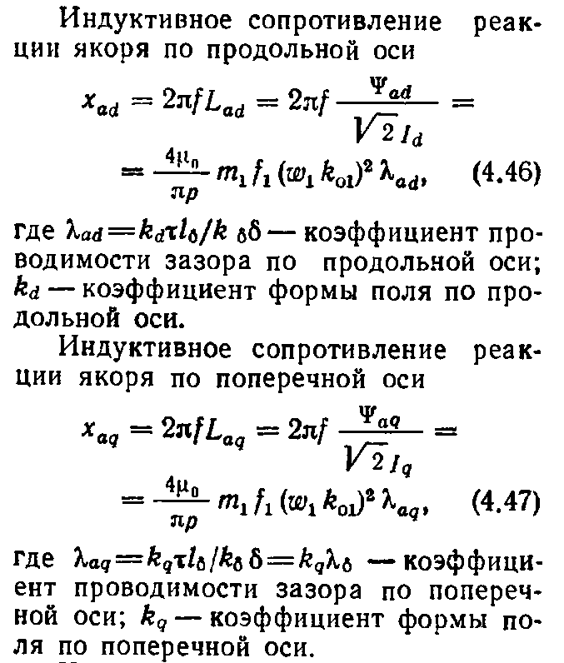

Бу ерда
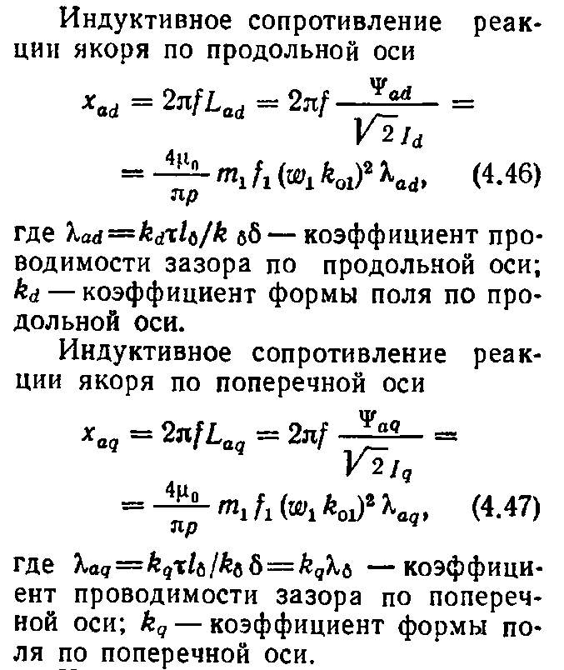
бўйлама ўқ бўйича орасидан ўтказувчанлик коэффициенти;
R_{q} – бўйлама ўқ бўйича майдон шакли коэффициенти.
Бўйлама ўқ бўйича якор реакцияси индуктив қаршилиги

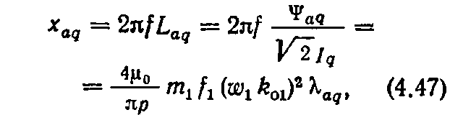

Бу ерда
$λ_{аq}={k_{q}τl_{δ}}/{k_{δ}δ=k_{q}λ_{δ}}$ -кўндаланг ўқ бўйича орадан ўтказувчанлик коэффициенти; R_{d}– кўндаланг ўқ бўйича майдон шакли коэффициенти.
R_{d}– бўйлама ва кўндаланг R_{q} ўқ бўйича майдон шакли гармониканинг асосий индукцияси коэффициенти роторнинг аёнқутбли майдон шакли коэффициенти тўйинганлигига боғлиқ бўлади вау конструкциядаги таъсирини ҳам ҳисобга олади. Майдон шакли коэффициенти роторнинг қутбли учлиги ва конфигурация оралиғининг нисбий ўлчами функцияси ҳисобланади. (паз сони, пазларнинг очиш ва ҳаво оралиғи)
Бўйлама ўқ бўйича майдон шакли коэффициенти тўйинишга боғлиқ бўлади, кўндаланг ўқ бўйича эса майдон шакли коэффициенти тўйинишга боғлиқ бўлмайди, чунки кўндаланг ўқ бўйича оралиқ машинанинг бўйлама ўқига нисбатан сезиларли даражада кўп,шунинг учун 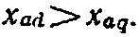.
Х_{ad,}R_{d ва} R_{q} ларни била туриб, Х_{aq} дан қўйидаги ўзаро нисбатни аниқлаш мумкин
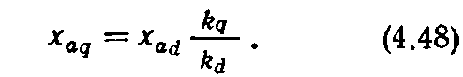

Кўндаланг ва бўйлама ўқ бўйича индукцияланган ток билан электр ҳаракатланувчи куч қуйидагига тенг:

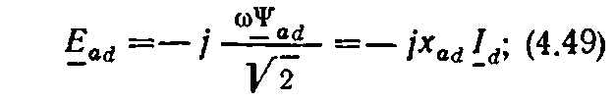

4.2.-жадвал.Турбо ва гидрогенераторлар параметрлари
4.2.-жадвал.
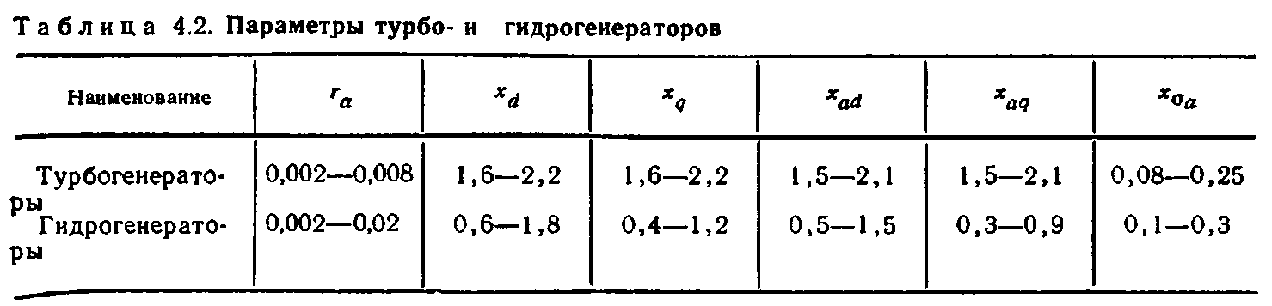
Номланиши
Турбогенераторлар
Гидрогенераторлар

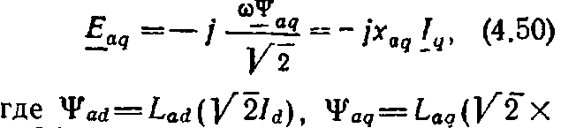
Бу ерда


кўндаланг ва бўйлама ўқ бўйича якор реакциясининг оқимни улаш.
Ф_{fm} салт юришда тор тирқиш оқимида чўлғамли қўзғатиш ҳосил бўлади. Қўзғатиш чўлғами индуктивлиги

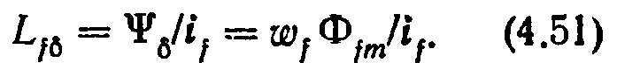

Тор тирқишда майдондан ташқари қўзғатиш чўлғами сочилиши оқими ҳам мавжуд бўлади. Чўлғамни қўзғатишнинг тўлиқ индуктивлиги

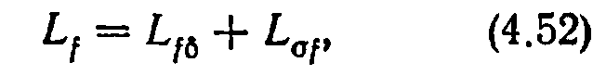

Бу ерда L_{qf}- чўлғамни қўзғатиш сочилиши индуктивлигини билдиради. Ўтиш режимида
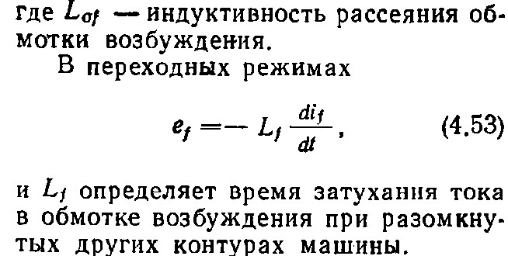

L_{f}- машинанинг бошқа контурларида узилган қўзғатиш чўлғамида токнинг сўниш вақтини белгилайди.
§1.13. да келтирилган методика бўйича қўзғатиш чўлғамида актив қаршилик ҳисобланади ва уни аниқланиши баён этилган. Синхрон машиналарнинг параметрлари машиналарнинг эксплуатацион кўрсаткичларини аниқлаш учун муҳим аҳамиятга эга. Машиналарни ўзаро таққослаш мақсадга мувофиқ бўлади, қачонки,нисбий бирлик унинг параметрлари ифодаланган бўлса:
Барча миқдорларни соддалаштириш учун индекслар *ёзуви пасаяди.
4.2-жадвалда белгиланган режим учун симметрик юкланиш турбо ва гидрогенераторларнинг параметрларини аҳамияти келтирилган.
Тор тирқиш қанчалик кам бўлса индуктив қаршилик шунча кўп бўлади. Оралиқнинг камайиши машинанинг ўта юкланганлиги қобилиятини камайтиради, аммо бундай машина актив материалларни кам қўйишни талаб қилади. Якорнинг реакцияси таъсири индуктив қаршиликдаги йирик чўлчамдаги машиналарга кучлилигини билдиради.

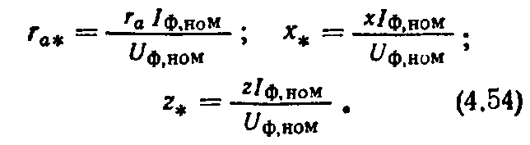

Бошқа электр машиналардаги каби синхрон машиналарнинг тор тирқишда магнит майдонида энергия концентрацияси ҳосил бўлади, шунинг учун ҳам оралиқ габарит массали кўрсаткич ва тавсияни аниқлаб беради. Синхрон машиналарда тор тирқиш шундай усулда танланадики, бунда х_{ad}$ва$x_{aq}муайян нисбат ҳосил бўлмаслиги керак. Тор тирқишни ошириш қўзғатиш чўлғами ҳажмини, ўлчамларини ошишига ва қимматлашига олиб келади. Пасайтирилган оралиқ барқарорликни пасайишига олиб келади ва машинанинг юкланишини сезиларли таъсири хусусиятига олиб келади.
Ички ва сувли совутиш натижасида ана шундай ўлчамда қувватнинг ошиши энг кўп ишлатилаётган замонавий машиналарда линиявий юкланишни ошишига олиб келди. Ана шундай машиналарда якор реакциясини таъсири пасайтириш учун тор тирқишни оширишга тўғри келади.
х_{ad}$ва$x_{aq} машина параметрлари тажриба йўли билан аниқланиши мумкин. Ана шундай усуллардан бири синхронли машиналарни тадқиқ қилишда энг кўп қўлланиладиган сирпаниш тажрибаси ҳисобланади. Сирпанувчи тажрибада қўзғатилмаган машина ротори юритувчи электр мотор айланаётган майдон томон синхронли айланиш частотаси бирга айланади. Шу билан статор чўлғами ҳосил қиладиган ток майдонда навбатлашиб роторнинг бўйлама ва кўндаланг ўқига мос тушади (4.31-расм) бу статор чўлғамидаги ток $ω$_{с}-$ω$_{р} ҳар хиллигиги боғлиқ ҳолда частота билан ўзгаришга олиб келади. Амперметр кўрсаткичи бўйича ток, у бўйича эса қаршилик аниқланади:

бу ерда U электр линиядаги кучланиш; I_{min} ва I_{max} сирпаниш тажрибаси орқали олинган статордаги чўлғамдаги токнинг миқдори.
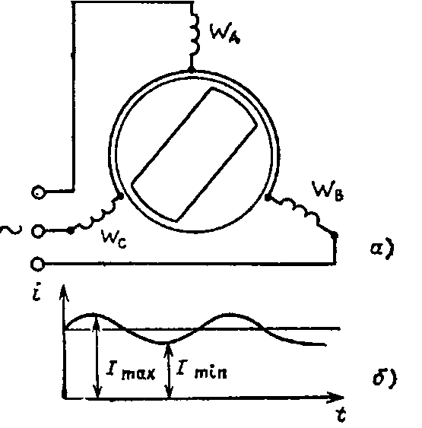

4.31-расм. Сирпанишнинг тажриба схемаси а) , якор токининг ўзгариши

Катта қувватдаги синхрон машиналарни синашда сирпаниш тажрибасини ўтказиш жуда қийин,негаки махсус юритмали моторга эга бўлиш керак ва машинани қувватланиши учун тегишли токлар билан таъминлаш керак.

4.8. Синхрон генераторларнинг тавсифи

Автоном юкланишда ишловчи синхрон генераторнинг асосий тавсифи салт юриш, ташқи, ростлама ва қисқа туташув тавсифи ҳисобланади.
Салт юришнинг тавсифи (ХХХ) 4.32-расмда кўрсатилган. У 4.4.§ да батафсил кўрсатилган. Салт юришнинг тавсифи бошланғич тўғридан тўғри қисм ОА га эга, қачонки, магнитли занжир тўйинган бўлмаса. Машина ўз яқинидаги номинал миқдордаги ЭЮК дан тўйинади. ХХХ чўқур тўйинишда яна чизиқлига айланади. ХХХ бўйича якор чўлғами ва қўзғатиш чўлғами оралиғида ўзаро индуктивликни аниқлаш мумкин.
Ўзаро индуктивлик тўйинган ва тўйинмаган миқдорга эга ва ЭЮК нинг қўзғатиш токига бўлган муносабати каби аниқланиши мумкин.
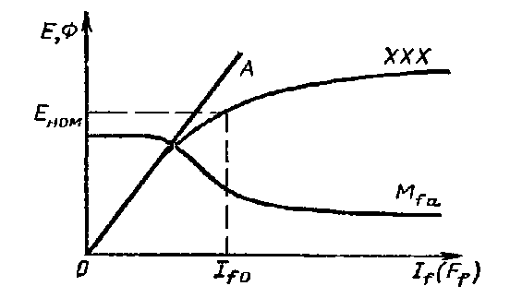

4.32. Синхрон генераторнинг салт юриш тавсифи.

Тажриба усули билан салт юриш тавсифи айланишнинг доимий номинал частотасида I_{f} ўзгаришида ва узилган якор чўлғами (I_{а}=0). Салт юришнинг тавсифини тадқиқ қилишда дастлаб кўтарилувчи тармоқни кейин эса I_{f} камайишида пасаювчини қуришади. Ҳисоблашда ўрта эгри чизиқдан фойдаланилади.
Синхрон машиналарда гистерезис (кечикиш) ўз ўрнига эга бўлиб, бунда роторнинг магнитсизланиши туфайли ва ротор пўлати бўйича ўзгармас қўзғалиш оқими қисқа туташади.
Синхрон генераторнинг ташқи тавсифи U=f (I_{a}) uа боғлиқлиги билан айтилиб, n= const ҳолатида cos$φ$=const, ўзгармас токда қўзғатишни олиб ташлаш I_{l}= const .
4.33.-расмда синхрон генераторнинг бир нисбий бўлган R актив, L индуктив ва С сиғим юкламадаги ташқи тавсифи кўрсатилган. Машинанинг ички қаршилиги ва z_{a}=r_{a+}ix_{qa} якорнинг кўндаланг реакцияси таъсири оқибатида актив юкланиш юкланиш I_{а} токининг ошиши билан генераторнинг чиқиш кучланиш камаяди.
Индуктив юкламада кучли магнитсизлантириш ҳаракатида якорнинг бўйлама реакциясининг ташқи тавсифи тоза индуктив юкланишда актив юкланишда ташқи тавсифига нисбатан паст бўлади. Сиғимли юкланишда магнитсизлантирилган якорнинг реакцияси генератор чиқишидаги кучланиш юкланиш ошиши билан у ҳам ошиб боради.

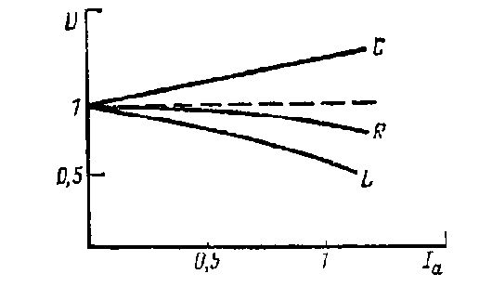

4.33.Расм.Синхрон генераторнинг ташқи тавсифи

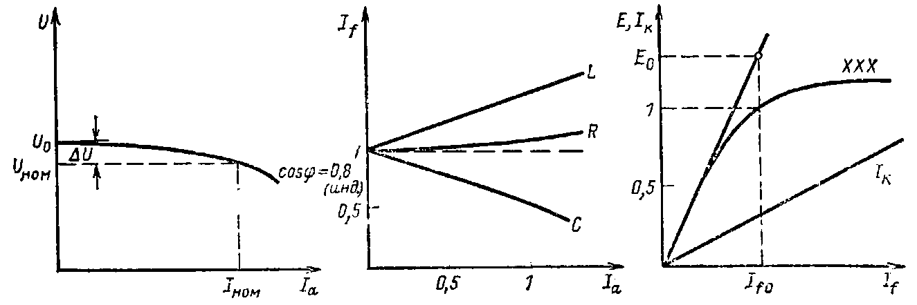

4.36. Қисқа туташув тавсифи.
4.45.-расм Синхрон генераторларни наорат қилиш.
4.34.-расм. $∆$U% ни аниқлаш тавсифи

Машинанинг ички қаршилигини процентда ифодалаш юкланиш қаршилигига нисбати бўйича одатда унча катта бўлмаган нисбат тузилади, шунинг учун якорнинг реакцияси актив юкланишда индуктив қаршликни ҳисобга олмаган ҳолда якор чўлғамининг тарқалиши ҳам деб ҳисоблаш мумкин. Унча катта бўлмаган машиналарда якорнинг кўндаланг реакцияси(тоза актив ток) унча катта бўлмаган сиғимдаги юкланиш мавжуд бўлади, машинанинг якори чўлғамида конпенсацияланган индуктив қаршилик тарқалиши.$∆$U_{ном} синхрон генераторнинг кучланишини номинал ўзгариши қўзғатиш токи нолдан номиналгача ўзгармаганда ҳосил бўладиган кучланишдаги ўзгаришга айтилади. (4.34 расм)

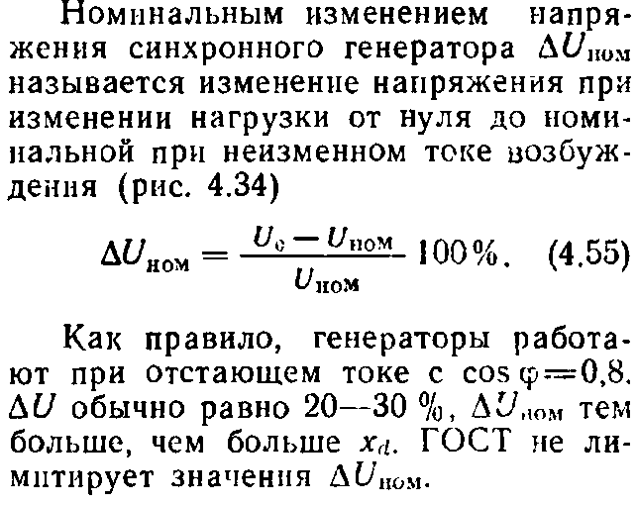

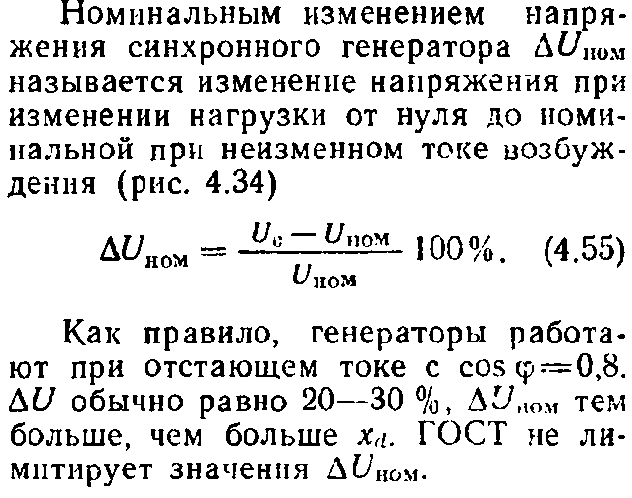
Қоида бўйича генераторлар бўлганда кечикувчи токда ишлайди. $∆$U_{ном} одатда 20-30 % га тенг бўлиб, $∆$U_{ном} қанча катта бўлса х_{d} шунча катта бўлади. $∆$U_{ном} ни ГОСТ ҳеч қачон чекламайди.
Ростланма тавсиф – ўзгармас кучланишда якор токидан қўзғатиш токига боғлиқлиги I_{f}=f(I_{a}), айланишнинг ўзгармас частотасида ва сos$φ$ўзгармаган юкланмада ҳам.
Ростланма тавсиф шуни кўрсатдики, юкланма ўзгаришида қўзғатиш токини шундай ўзгартириш керакки, генератор чиқармасидаги кучланиш ўзгармасдан қолиши лозим.(4.35-расм)
Ростланма тавсиф агар унинг ташқи тавсифи маълум бўлса қурилган бўлиши мумкин. Индуктив юкланишда юкланиш ошиши билан кучланиш камаяди (4.33-расм) . Кучланиш ўзгармасдан қолиши учун қўзғатиш токини ошириш керак. Сиғимли юкланишда машина якорида токнинг ошишида генератор чиқармасида кучланиш ошади (4.33-расм). У ўзгаришсиз қолиши учун қўзғатиш токини камайтириш керак бўлади.(4.35-расм)
Ташқи тавсифдаги кабиунча катта бўлмаган юкланишда ростланма тавсифга тўғри мутаносибдир. Номинал нисбатга яқин юкланишда ростланма тавсифнинг тўйинишида тўғри мутаносиб бўлмайди.(4.35-расм)
Синхрон генераторнинг сиғимли юкланишда ишлашида машинадаги магнит майдони якордан ўтувчи қўзғатиш ва реактив токда ҳосил қилинади. Сиғимли юкланишда ишловчи синхрон машинадаги унча катта бўлмаган оралиқда ўзини-ўзи қўзғатиш ҳосил бўлиши мумкин, (I_{f}=0) ўчирилган қўзғатиш чўлғамида генератор чиқармаси кучланиш пайдо бўлади. Бу ҳолат синхрон машинада ўзини ўзи қўзғатиш дейилади. Ўзини ўзи қўзғатиш яна ҳам мукаммал 4.16 § да кўриб чиқилган.
Синхрон машинанинг энг асосий тавсифи қисқа туташув тавсифи ҳисобланади номинал айланиш частотасида якор чиқармасидаги симметрик қисқа туташувда I_{к}=f(I_{f}) якордаги токнинг қўзғатиш токига боғлиқлиги.(4.36 расм) бу боғлиқлик чизиқли бўлади.
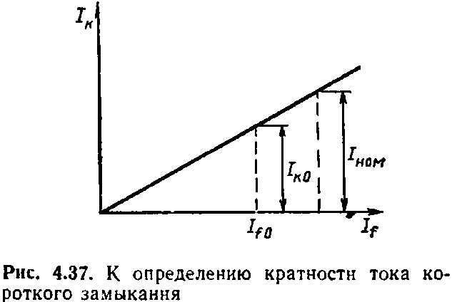

4.37-расм. Қисқа туташувли токнинг карралилигини аниқлаш

Шундай қилиб генератор тўйинмаган(якор реакциясида магнитсиз-лантиришда ишлашида). Қисқа туташувда токнинг индуктив хусусияти якор чўлғамининг индуктив қаршилиги билан аниқланади, у чўлғамнинг актив қаршилиги сезиларли даражада кўп (нисбий бирликда )

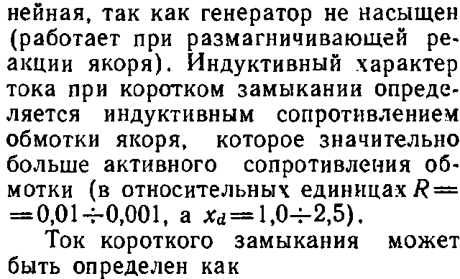
R

Қисқа туташув токини қуйидагича белгилаш мумкин

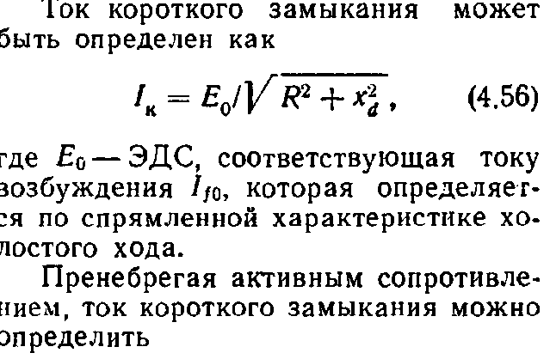

Қаерда Е_{о} - ЭЮК бўлса, у қўзғатиш токига мос келувчи I_{fo} салт юриш тўғри-ланган тавсифи бўйича аниқланади.
Фойдали қаршиликка эътибор қилмай, қисқа туташув токини аниқлаш мумкин

Нисбий бирликда қисқа туташув токи х_{d} га тескари пропорционалдир. Шундай қилиб, салт юриш тавсифи бўйича ва қисқа туташув тавсифида х_{d} ни тажриба йўли билан аниқлаш мумкин.
Салт юриш кучланишида қисқа туташув токининг карралилиги муҳим аҳамиятга эга, номиналга тенг (4.37-расм)
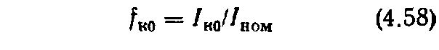

Қўзғатишнинг номинал токида ва қисқа туташув токи 1_{к,ном}га тенг.
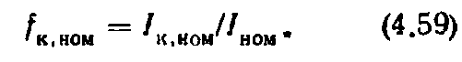

Номинал токка қисқа туташув токини муносабати қўзғатиш токи нисбий бирлигида I_{io,} қайсики E₀=U_{ном} қисқа туташув нисбати (ҚТН) деб айтилади ва аёнқутбли тўйинмаган машиналар учун
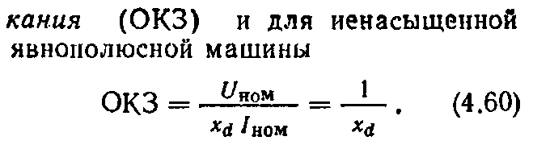

Агар ҚТН салт юришнинг тўйинган тавсифи бўйича аниқланса, унда

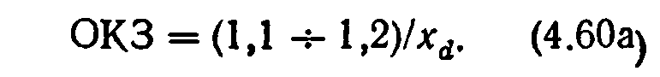
бўлади.
Қисқа туташув нисбати х_{d} каби худди шундай ва синхрон машина ўта юкланиш қобилиятини белгилайди. ҚТН қанча кўп бўлса чегаравий юкланиш шунча кўп бўлади; ҚТН кўп бўлса, тор тирқиш шунча кам бўлади, яъни ўша кучланишда магнит майдонида энергиянинг концентрацияси кам бўлади. Бундай машиналар учун жуда кўп материаллар сарфланади, бу унинг нархини ҳам ошишига олиб келади. ҚТН трубогенераторида ҚТН= 0,4$÷$1,0, гидрогенераторда эса 0,8-1,8 бўлади.
Юкланишли тавсиф – қўзғатиш токидан якордаги ўзгармас токда генераторга боғлиқ бўлган кучланиш U=f(i_{f}), юкланиш сos$φ$ ва айланиш частотаси (4.38-расм) якордаги ток кучланиши ўзгаришида юкланиш қаршилигини ростлаш йўли билан ўзгаришсиз ушлаш. Юкланишли тавсиф фақатгина индуктив юкланишда олиб ташланди. Шунинг учун ҳам боғлиқликни U=f(i_{f}) индукцион юкланиш тавсифида сos$φ$=const деб айтилади.
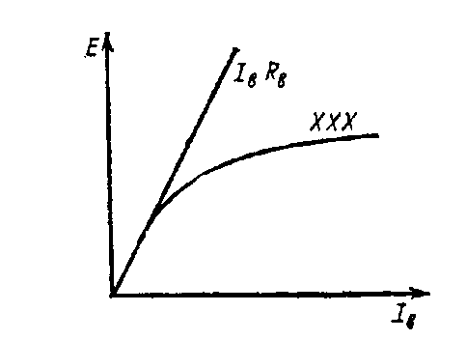
Индукцион юкланишли тавсиф ёрдамчи тавсиф ҳисобланиб, индуктив сочилиш қаршилигини аниқлаш учун фойдаланилади. Бунинг учун салт юриш тавсифи ва тажриба усули билан олинган индукцион юкланиш тавсифизарур бўлади (4.39-расм). Ана шу тавсифларга эга бўла туриб, АВС реактив учбурчакни қуриш мумкин.

4.38 расм. Юкланиш тавсифи
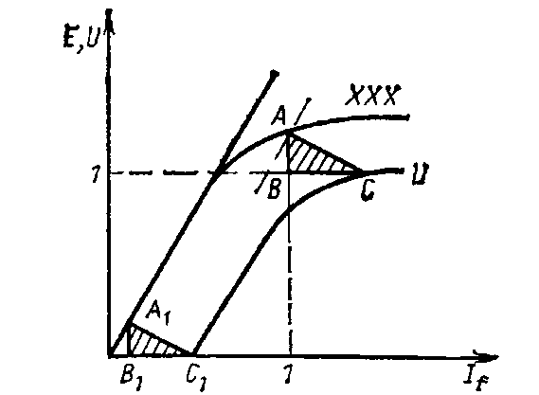

4.39 расм. Реактив учбурчакнинг тузилиши .

АВС учбурчак АВ катет якорнинг сочилиш қаршилиги кучланишини тушишига тенг I_{a}x$σ$_{a}, горизонтал катет ВС эса юкламали тавсиф ва салт юриш тавсифи тизилишида қўзғатиш токи масштабида якор реакцияси МЮК га тенг (4.39-расм) .
Реактив учбурчак шуни кўрсатадики,юкламали тавсиф оқибатида сочилма индуктив қаршиликда кучланишини камайишида x$σ$_{a (}АВ катет) ва якор реакцияси магнитсизлантиришга таъсири ( ВС катети).
Агар реактив учбурчакнинг катетлари маълум бўлса, унда салт юриш тавсифи бўйича юкламали тавсифни, ўзини ўзига реактив учбурчакни параллел равишда сурган ҳолдақуриш мумкин (учбурчак А₁ В₁ С₁). Агар тажриба йўли билан олиш имкони бўлса, x$σ$_{a} якор бўйлама реакциясини билган ҳолда (токни қўзғатиш масштабида ВС катети). Реактив учбурчакни катетга яқинлашуви тўғриланган ХХХ бўйича аниқланади, бу 4.39-расмда кўрсатилган.
Кўриб чиқилган тавсифлар машинанинг асосий электрмагнитли кўрсаткичлари ҳақида фикр юритиш имконини беради.Бироқ КПД ва иссиқлик майдонларини бу билан муҳокама қилиш мумкин эмас. Синхрон машиналардаги исрофларни аниқлаш синхрон машиналар ротори чўлғамида ўзгармас ток ўтишини ҳисобга олган ҳолдаасинхрон машиналардаги каби аниқланади. Қўшимча исрофларга ротордаги юзаки йўқотишга тегишли. Миснинг асосий йўқотиши ўз ичига якор чўлғамидаги ва қўзғатиш чўлғамидаги исрофни олади.
Қўғотиш чўлғамидаги исрофни қўзғатувчидаги исрофларни ҳисобга олган ҳолда ҳисоблашади:
бу ерда$∆U$_{щ-} чўткали контактда ўткинчи кучланишни тушиши ($∆U$_{щ}-1В).Агар қўзғатиш контакт сиз бўлса бунда таркибий исрофлар бўлмайди; қўзғатув-чининг $η$_{f}-КПД ($η$_{f}=0,8$÷0,85$).
Қўзғатиш чўлғами қаршилиги бу (1.118) формула бўйича токни ҳисобсиз сиқиб чиқаришни белгилаб беради ва 75⁰С мўлжалланган ҳароратга олиб келади.
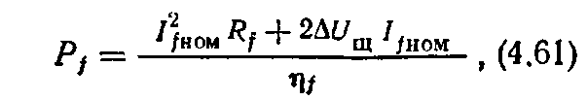

Турли хилдаги синхрон машиналар учун мўлжалланган механик ва қўшимча ўзига хослиги синхрон машиналарни лойиҳалаштириш курсида кўриб чиқилади (8).
Генераторнинг фойдали таъсири коэффициенти
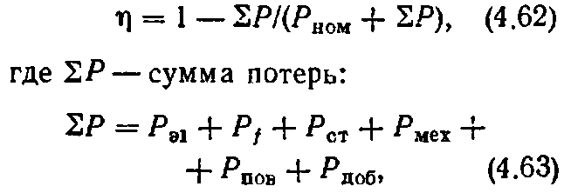

Бу ерда Р_{э}- якор чўлғамидаги электрдаги исрофлар; Р_{f}- қўзғатиш чўлғамидаги электр исрофлари; Р_{ст}- пўлатдаги исрофлар; Р_{мех}-механик исрофлар; Р_{пов}-юзаки исрофлар; Р_{доб}- қўшимча исрофлар.
($η$= f(Р_{ном}) 1.91 расмда ўхшаш тавсиф кўрсатилган. КПД йирик синхрон машиналарда 98-99 фоизга етади.

4.9. Ноаён қутбли синхрон генераторларнинг вектор диаграммаси

Синхрон ноаён қутбли машиналарда энергиянинг электр механикли ўзгартиришлар жараёнида (4.9), (4.10) тенгламаларда ўрнатилган режимда ёки тўрт-қутбли кўринишдаги машинани тақдим қилинганда олинган ўта оддий тенгламадатавсифлаб берилган (4.6-расмга қаранг) .
Аёнмас қутбли синхрон машиналарда бўйлама ва кўндаланг ўқи бўйича оралиқ машиналарда бир хил ва шунинг учун ҳам x_{d}=x_{q}=x_{c} га тенг. Тўйинмаган аёнмас қутбли синхрон машиналарда (4.9) тенглама қуйидаги кўринишда ёзилиши мумкин:
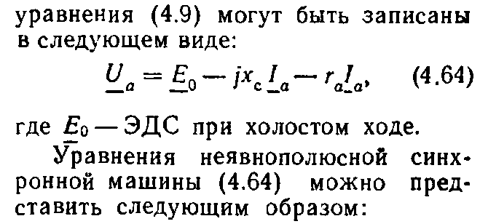

Бу ерда салт юришда Е_{о}-ЭДС .
Аёнмас қутбли синхрон машина-ларни (4.64) қуйидагича тасаввур қилиш мумкин:

Бу ерда x_{ad}- якор реакцияси индуктив қаршилиги (x_{d} =x_{ad+} x$σ$_{d});E₀-ix_{ad}I_{a}=E$σ$- ЭДС тор тирқиш ҳам худди шундай U_{a+}ixσ_{a}I_{a+}r_{a}I_{a}га тенг.
Е σ ўлчаш мумкин эмас, машинанинг ташқи қаршилигида кучланишни тушиб кетиши плюс машинани чиқишида кучланиш сифатида тасаввур қилиш қийин эмас z_{a}=r_{a+I}xσa,фойдали r_{a} ва сочилма индуктив қаршилик xσ якор чўлғамида. (4.65)да айтилганларни ҳисобга олган ҳолда

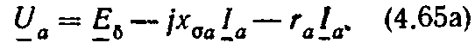

4.40-расмда (4.64) ва (4.65) учун кўрсатилган векторли диаграмма қурилган бўлиши мумкин.
Генераторнинг паспортида салт юришда Е_{о} кучланиш ўрин тутади. Якорнинг реакцияси туфайлиюкламадаги кучланиш ўзгаради, бу jI_{a}x_{a} вектор билан характерланади. Генератор чиқармасидаU_{a} кучланиш олинади, агарки якор z_{a} чўлғамида қаршилик кучланишини тушиб кетишини ҳисобга олсагина,якор чўлғамида кучланишни тушиб кетиши актив қаршиликда кучланишни тушишидан иборат I_{a}r_{a} сочилма индуктив қаршиликда (jI_{a}x_{a}).
Кўп ҳолларда машиналар чиқишида кучланиш тушуви юклама характерига боғлиқ. Аралаш индуктив-актив юкламанин вектор диаграммаси 4.40-расмда келтирилган.
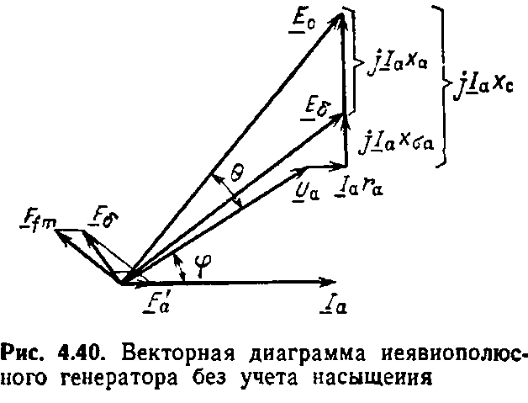

4.40 -расм. Тўйинишини ҳисобга олмаган ҳолда ноаён қутбли генераторнинг вектор диаграммаси

Тўйинишини ҳисобга олмаган ҳолда аёнмас қутбли генераторнинг векторли диаграммаси юклама учун векторли диаграмма қурилган. Юклама томонидан U_{a}=r_{a}z_{п.} юкламанинг тавсифи $φ$ бурчаги U_{a ва} I_{a}токи оралиғидаги кучланишбилан белгиланади сиғимли юкламада генераторнинг ишлашида якорнинг реакцияси қўшимча магнитланиб, векторли диаграммада I_{a}x_{ad} вектор томонга қараб вектор $\underset{→}{Ua }$ва U_{a} йўналади ва Е_{о} катта бўлади.
Ноаён қутбли машиналарнинг векторли диаграммаси мос келиши ва тўйиниши ҳисобга олинмаган ҳолда қурилган (4.65). МЮК диаграммасини агарки якор F’_{a’} МЮК маълум бўлса, I_{a} токка мос келсақуриш мумкин. қўзғатиш чўлғамидаги магнитли ҳаракатга келтирувчи куч Е_{о} га перпендикуляр,натижали МЮК F’σ F_{I} ва F’_{а} геометрик йиғиндисига тенг.
Якорнинг магнитни ҳаракатга келтирувчи кучи 1-гармоника бўйича (1.11.§га қаранг)
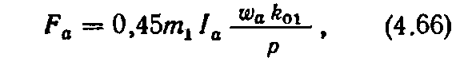

Бу ерда $w$ якор чўлғами фаза чўлғами сони; R₀₁- 1-гармоника бўйича чўлғамли коэффициент.
Якордаги тор тирқишда чўлғам МЮК ини тақсимлашнинг турлича хусусияти ва бу чўлғамларда МЮК геометрик жойлаштириш статор юзаси бўйлаб чўлғамда қўзғалишга йўл қўймайди. МЮК F__{a} ва F_{f}уларни келтиргандан кейин бир хил кўринишдаги тақсимлаб битта ягона базага жойлаш мумкин. базавий сифатида ҳар қандай чўлғамни олиш мумкин якор ёки қўзғатишни. Электрли машиналар назариясида бир хил баравар фойдаланилади. Бир хил қарашда якор чўлғами МЮК ни МЮК қўзғатиш чўлғами келтирилади. Аёнқутбли ротор конструкцияси коэффициенти R_{ad} ва R_{aq}〔(4.36) ва(4.37)〕d ва q ўқ бўйича ҳар хил бўлади. Аёнқутбли машиналарда МЮК якор чўлғамини келтирмаслик МЮК ротор чўлғамида (4.22) якор R_{ad}=1/ R_{af} реакцияси коэффициентига бўлган тескари муносабати майдонни қўзғатиш шакли ёрдамида амалга оширилади.
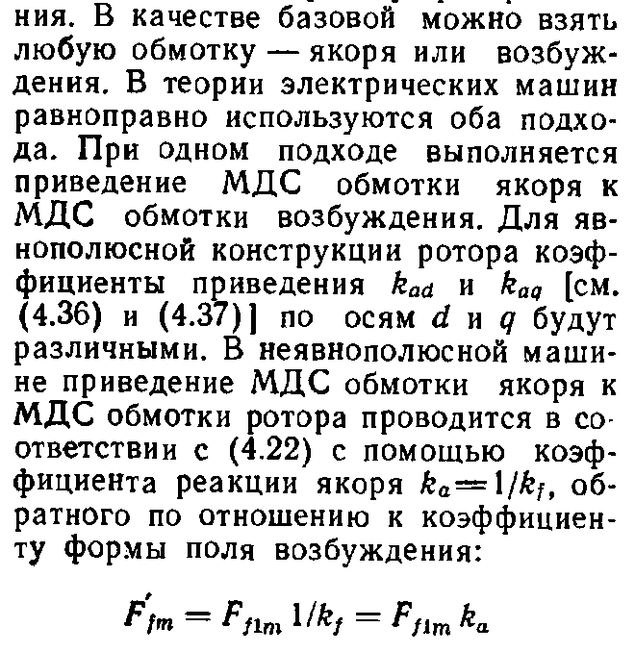

(келтирилган МЮКнинг аҳамияти штрих билан кўрсатилган бўлиши мумкин).

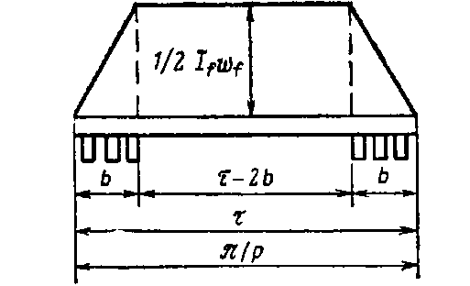

4.41-расм. Аёнқутбли синхрон машинани F_{f} ни аниқлаш.
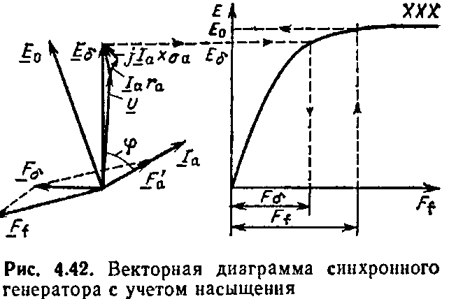

4.42.расм. Тўйиниши ҳисобга олинган синхрон генераторнинг векторли диаграммаси.
Бошқача қарашда - МЮК ротор чўлғамини якор чўлғамига тескари келтириш, унинг асосий гармоникасини эътиборга олиб, амалга оширилади. Бундай ҳолда ротор чўлғамининг МЮК эгри чизиқ унинг асосий гармоникасини ажратиб қўяди. МЮКнинг трапециадал формасида (4.41-расм) асосий гармониканинг амплитудли нисбати эҳтиётсизлик билан эгри поғонасимон бўлади.
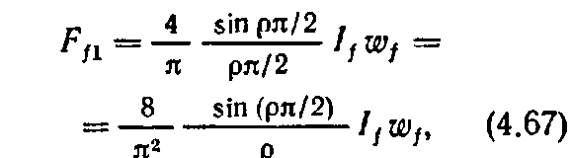

Бу ерда
$w$_{𝙛}- бир қутбда қўзғатиш чўлғамида чўлғамлар сони.
Якорнинг коэффициент реакцияси
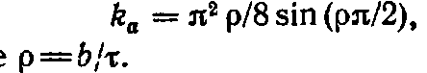

Бу ерда

Векторли диаграммани қуриш мақсадида U, I ва cos $φ$ ротор чўлғамига якор чўлғами МЮКни келтиришнинг векторли диаграммасини қуришни кўриб чиқиш мақсадга мувофиқдир. Синхрон аёнқутбсиз машиналарнинг векторли диаграммаси тўйинганини ҳисобга олган ҳолда – Потье диаграммаси (4.42 расм) қуйидаги тартибда қурилади.
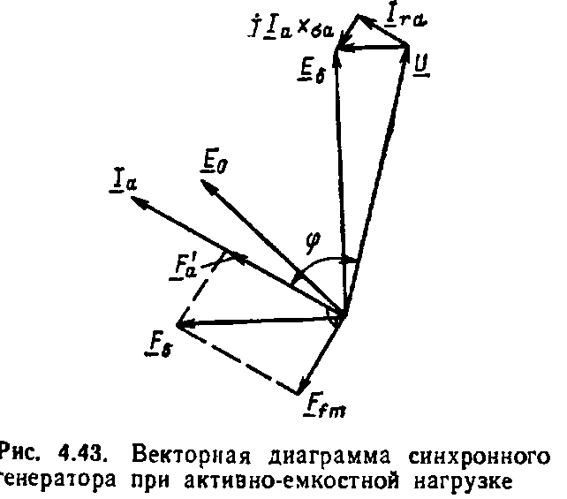

4.43-расм.Фойдали сиғимли юкламада синхрон генераторнинг векторли диаграммаси

Кучланишни билган ҳолда ток ва cos$φ$ учун векторли диаграмма қурилиши лозим, у Еσ тор тирқиш ЭЮК ни аниқлайди. Бунинг учун сочилма якорнинг чўлғамини фойдали ва индуктив қаршлигини билиш зарур.
Еσ векторли диагрммадан аниқлаб, салт юриш тавсифи бўйича Fσ - тор тирқишни натижаловчи МЮК. Кейин МЮК ни била туриб, якор реакцияси F_{а},якор реакцияси коэффициенти R_{a,} Fσ йўналиш ва модули Fσ (Fσ векторли диаграммада Еσ га кўндаланг) юкламада чўзғатиш чўлғамида МЮКни аниқлайди.
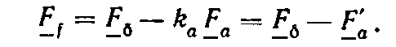

Салт ишлаш тавсифига мурожаат қилган ҳолда F_{f,} бўйича Е_{о} аниқланади. Векторли диаграммада Е_{о}$⏊$F_{f} бўлади.
Худди шундай сиғимли юкламада ҳам векторли диаграмма қурилган бўлиши мумкин.(4.43 расм).
Юклама ўзгарганида кучланиш ўзгаришини аниқлаш имконини векторли диаграмма беради, қўзғатиш токида ўзгариш бўлганда Ia, ва cos $φ$ ни берилган зарур кучланишни олиш учун, шунингдекIa, ва cos $φ$ ўзгариши билан ташқи ва ростланма тавсифни қуриш учун. Ташқи ва ростланма тавсифни қуриш учун токли юкламада бир неча нисбат учун векторли диаг-раммани қуриш зарур. (4.64), (4.65) тенглама бўйича етарли даражада энг кўп йўл қўйилган энергияни ўзгартириш жараёнларини қайд этиб боришда векторли диаграмма қурилган: тор тирқишда фақат биринчи майдон гармоникаси ҳисобга олинган, ротор ва статордаги қисқа туташувли контур ҳисобга олинмаган, якор ва статор чўлғами ўртасидаги ўзаро индукциянинг ўзгариши ҳисобга олинмаган.
Соддалаштирилган тенглама битиб қолишидаги катта камчиликка йўл қўйиш, векторли диаграммага тўғри келади, синхрон машиналар ишлашини сифатли таҳлил қилиш имконини беради. Йирик синхрон машиналарни ҳисоблашда мақбул натижани векторли диаграмма беради .

4.10. Аён қутбли синхрон генераторларнинг вектор диаграммаси

Аён қутбли синхрон машиналарда оралиқ машинанинг кўндаланг ва бўйлама ўқи бўйича турлича, шунинг учун майдон тебранишси қутблар ўқига нисбатан майдон ўқи ҳолатига боғлиқ бўлади. Якор реакцияси орқали майдон ўқи силжиши аниқланади.
Аёнқутбли машиналар якори реакцияси таъсирини ҳисобга олиш учун Блондел билан икки реакция усули таклиф этилган. Икки реакцияли усул якор МЮКни ажралишига асосланган бўйлама ва кўндаланг, машинанинг бўйлама ва кўндаланг ўқи мос таъсир қилади.(4.44 расм).
F_{р} машина тор тирқишни агар F_{d ,}бўйлама F_{q} кўндаланг майдон тебранишсини ўзгартирилса синусоидал натижали майдон орқали ҳосил қилиш мумкин. F_{q}=0 бўлганда F_{р} машина бўйлама ўқига, F_{d} = 0 бўлганда F_{р} кўндаланг ўқига мос келади. Якор реакцияси МЮК ни тўпланишини топишда, ҳаракатдаги кўндаланг ва бўйлама ўқ бўйича, иккитадан иборат бўлган ва машина якоридан ўтаётган токни ёзиб чиқамиз (4.45 расм). Бўйлама ва кўндалангдан иборат бўлган реакциядаги F_{d} ва F_{q} якор реакциясининг натижаловчи МЮК нинг жойлашиши маълум қонуният билан ўзгаради.
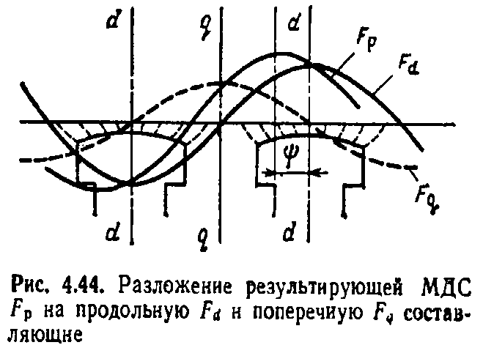

4.44.-расм. F_{d} бўйлама ва F_{q} кўндалангдан иборат бўлган F_{р} натижаловчи МЮК нинг жойлашиши

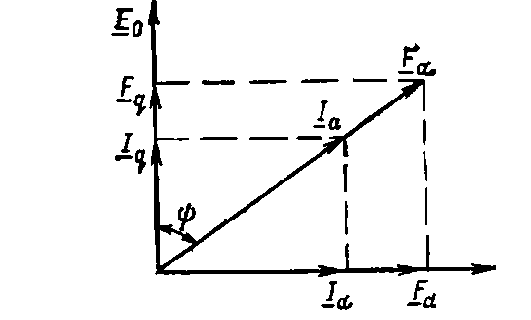

4.45.-расм. Машинанинг бўйлама ва кўндаланг ўқи бўйича ток ва МЮК ни аниқлаш

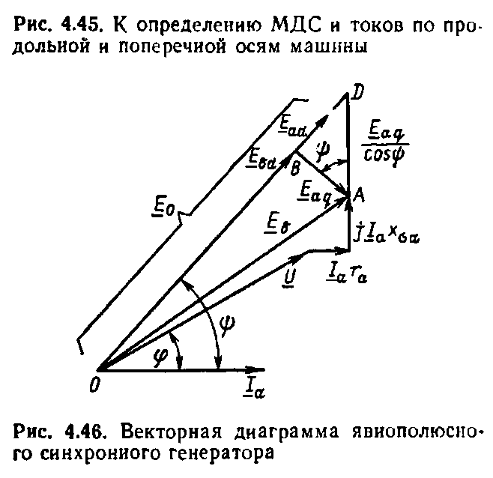

4.46-расм. Аёнқутбли синхрон генераторларнинг векторли диаграммаси.

Якор реакциясини асосини ташкил этувчи бўйлама ва кўндалангкелтирилганни аниқлаш учун, F_{d} ва F_{q} ни машинанинг келтирилган бўйлама ва кўндаланг ўқи бўйича коэффициентга кўпайтириш зарур:

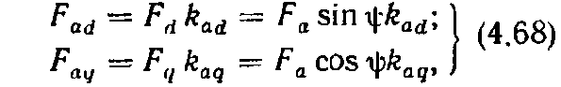

F_{d} ва F_{q} бу ерда бир текисдаги тор тирқишда машинанинг бўйлама ва кўндаланг ўқи бўйича.
Машинанинг бўйлама k_{ad} ва кўндаланг k_{aq} ўқи бўйича келтирилган коэффициент тор тирқиш ва тишли зонаси геометриясинингбир текис эмаслиги ҳисобга олинади. Моҳияти бўйича синхрон машиларда энергияни ўзгартиришнинг энг қийин томони шундаки, шартланган гармоник майдон спектори мавжудлиги,машинанинг бўйлама ва кўндаланг ўқи несимметрияси.
Келтирилган коэффициентда яширинган k_{ad} ва k_{aq}. Синхрон машиналарни лойиҳалаш бўйича китобларда уларнинг аҳамияти ва қутбли учликнинг узунлиги нисбатидан d_{p} қутбли бўлиниш узунлиги $τ$ келтирилган, р қутблар сони, (8) қутблар шакли. Баъзида k_{d} ва k_{q} коэффициентларини тўйинишга таъсири ҳисобга олинади.

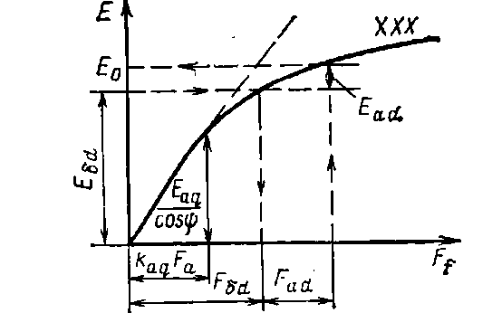

4.47.Расм. ЭДС Е₀ салт юришда Е_{аd,} F Е _{аd,} ва Fσ_{d} ни аниқлаш.

k_{ad} ва k_{aq} коэффициентларни ҳисоблаш йўли каби тажриба йўли билан ҳам аниқланади. Аёнқутбли машиналар векторли диаграммаси тенглама бўйича қурилаган бўлиши (4.64.)-(4.68) мумкин. Маълум нисбатлар U, I_{а} ва cos𝝋 I_{a}r_{a} ни олиб қўямиз, jI_{а} xσ_{а} (4.46-расм) AD қирқимни олиб қўямиз,

га тенг: АД нисбатини салт юриш тавсифидан топиш мумкин.
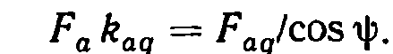

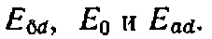
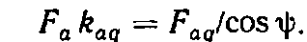

Магнитюритувчи куч ЭДС Е_{аq}/ га мос келади (4.46-расм). D нуқта топилганидани кейин диаграммани бошланиш жойи билан бирлаштирилади. ОD йўналишда ЭДС вектори ётади.
Ана шу векторларни модулини топиш учун А нуқтадан ОD линиясига АВ перпендикуляр туширилади. ОАВ учбурчакдан АВ кесиги ЭДС Е_{σq} дан иборат бўлади.
Е_{σq} ни билган ҳолда салт юриш тавсифи бўйича F_{σd} аниқланади. Кейин эса 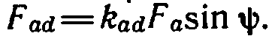 топилади.Шундан кейин ХХХ тавсифи бўйича F_{σd} ни F_{аd} ва билган ҳолда Е_{σq}, Е₀ ва Е_{аd} аниқланади (4.47-расм) ва векторли диаграмма қурилади. (4.46-расм) аёнқутбли машиналар векторли диаграммаси тўйинишни ҳисобга олган ҳолда қурилган. Шундан F_{f}= F_{f}+F_{σd} ни аниқлаш мумкин,U кучланишберилган cоs𝝋 юкланишда Iа юкламадан ток якор чўлғамига юкламада оқиб ўтсин.Аёнқутбли синхрон машиналарда кучланишнинг тушиши бўйлама Е_{аd} ва кўндаланг Е_{аq} якор реакцияси ва якор чўлғами қаршилиги
Икки реакцияси методи билан мос ҳолда ЭЮК вектор диаграммаси якор чўлғамидаги ЭЮК бўйлама ва кўндаланг ўқ бўйича Е_{аd} ва Е_{аq} келтирилган. 4.46 расмда индуктив фойдали юклама учун қурилган диаграмма. Фойдали сиғимли юклама ва фойдали учун диаграмма қуриш мумкин. Тўйинишни ҳисобга олмай агар х_{d} ва х_{q} қаршилик маълум бўлса аёнқутбли синхрон машиналарнинг векторли диаграммаси 4.48-расмда кўрсатилган каби қурилиши мумкин. Бу соддалаштирилган векторли диаграмма аён қутбли синхрон йирик машиналарни қуришда яхши етарли натижа бериши мумкин.

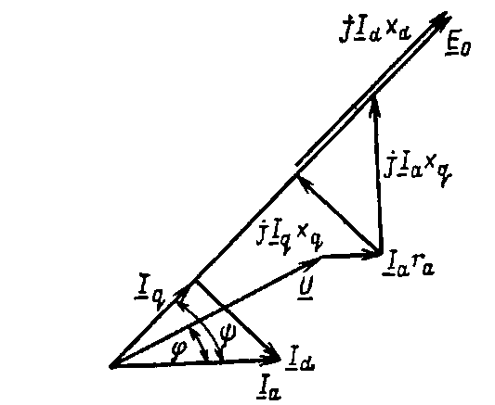

4.48.расм. Тўйинишни ҳисобга олмаган ҳолда синхрон машиналарнинг векторли диаграммаси.

Келтирилган диаграмма адабиётларда учраган синхрон машиналарнинг векторли диаграммасини қуриш мукаммал бўлмайди. Бироқ барча аниқланган векторли диаграммалар ҳаққоний, аммо энергияни қайта ҳосил қилиш билан тенглама ўзгаради. Барча векторли диаграммаларнинг нўқсони шундаки, синусоидал токлар учун уларни қуришади ва машина тор тирқишда бўйлама ва кўндаланг ўқ бўйича роторда ва статорда бир нечта контурларнинг мавжудлиги ва машинадаги тор тирқишда юқори гармоникадаги қатъий ҳисобга олинмаган кучланиш.
Қисқа туташув ҳолати учун вектор диаграммалар U=0 бўлган ҳолатдаги қаралаётган диаграмма хусусий ҳолидир (4.49-расм)
Агар якор чўлғамини фаол қаршилик билан эҳтиёт қилинмаса, векторли диаграммани яна ҳам соддалаштириш мумкин (4.50 расм) 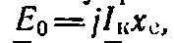 х_{с}- индуктив синхрон қаршилик, х_{d} аёнқутбли машинага тенг.
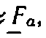

Якор реакциянинг қисқа туташувида магнитсизлантириш ва 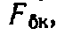 ни эҳтиёт қилмасдан деб ҳисоблаш мумкин. Тор тирқишда майдон нолга қараб интилади, аммо машина тўйинмаган бўлади (4.8§ қаранг)
Охирги йиллар ЭХМ туфайли синхрон машиналарда энергия ўзгартириш жараёнларини қайд қилувчи очиқ чизиқ параметрларни ҳисобга олган ҳолда, тор тирқишда юқори гармоника ва ротор ва статорда бир нечта контурлар каби барча ўта мураккаб тенглаштириш тизими ечилмоқда,

4.11. Синхрон машиналарнинг параллел ишлаши

Қоида бўйича синхрон машиналар бошқа синхрон машиналар билан биргаликда ишлайди. Электр станциялар ягона энергосистемага бирлаштирилган ва барча синхрон генераторлар бундай системада трансформатор орқали умумий шиналарга уланган, синхрон ва асинхрон моторлар ҳам худди шундай трансформатор орқали уланган. Юқори кучланишли линияларнинг электр узатувчиси умумий шиналар бўлиб ҳисобланади.
Россияда барча электр станциялари бирлашган энергетика тизими мавжуд бўлган. У шарқдан ғарбга томон 8 соат пояси бўйича ва шимолдан жанубгагача бўлган чегарача чўзилиб кетган. Биринчи яқинлашувда уни эквивалентли синхрон генератор сифатида тасаввур қилиш мумкин., юкламани бўлса – эквивалент қаршилик ва асинхрон ва синхрон эквивалентли мотор кўринишида бўлади.
Бирлашган энергетик тизим энергетика ресурсларидан бутун районларда самарали фойдаланиш имконини беради,электр станциялари ишлашини ишончли ва тежамкор бўлишини таъминлайди. Бирлашган электрстанциялар ягона тизимга бирлаштирилиши суткалик максимал юкламани иқтисодий қоплашни, шунингдек электрстанцияни агрегатларини меневрлаш ва заҳира қилиб қўйиш учун таъминлаб беради. Барча электрстанциялар тизими бошқарма-нинг марказий диспетчерлик пунктидан бошқарилади.
Синхрон машиналарда энергияни ўзгартириш жараёнларини тадқиқ қилишда, тармоқ билан параллел ишловчи, тармоқ чексиз катта қувватга эга , яъни ҳар қандай режимда кучланиш генератор чиқармаларида ўзаришсиз қолади ва унинг қаршилиги нолга тенг бўлади.
Синхрон машиналарнинг алоҳида иши амалий жиҳатдан тармоққа таъсир қилмайди.
Синхрон машина тармоққа уланганидан кейин бошқа машиналар билан синхрон тарзда ишлайди. Шу билан синхрон машиналар айланиши частотаси қутблар сони билан аниқланади. Иккиқутбли турбогенераторлар п=3000 айл/дақ айланиш частотасига эга бўлади, кўпқутбли машиналарнинг айланиш частотаси эса п=60 $f/р$ айл/дақ.
Бефойда ишловчи синхрон машинани кўриб чиқамиз.Синхрон ҳолатида тармоқ частотасига муносабати бўйича U_{c} роторнинг айланиши Е₀ га тенг бўлади.(4.51,а расм) ва машина якори чўлғамидаги ток I_{а}нолга тенг.\
Агар машина ротори жадаллаша бошласа, $∆$Е пайдо бўлади, контурда тармоқ машина учун бараварлаштирадиган токни ҳосил қилади ва ротор яна олдинги ҳолатини эгаллайди.(4.51,б расм.)
Агар ротор секинлашса $∆$Е йўналишни ўзгартиради ва бараварлаштирадиган ток жадаллашуви ротор ҳолатини ҳосил қилади, у машинани дастлабки ҳолатига қайтаради (4.51. в.расм)
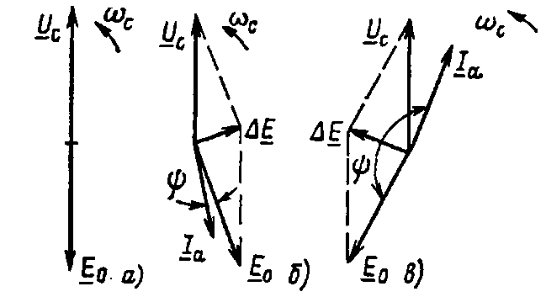

4.51.Расм. Синхрон машинанинг туганмас қувватли тармоққа параллел ишловчи соддалаштирилган векторли диаграммаси:
А- салт ишлаш режими;б-генератор режими; в- двигател режими
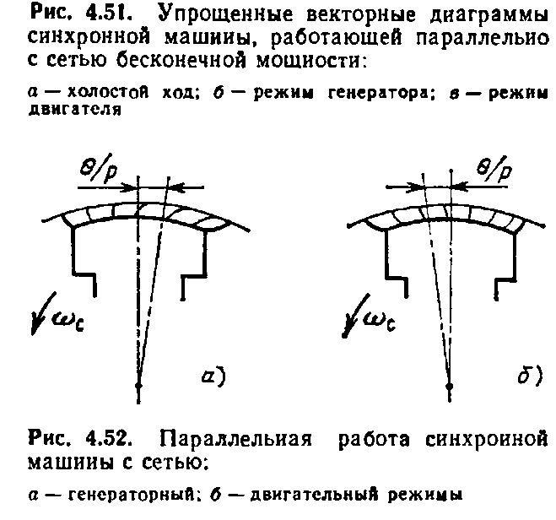

4.52.-расм. Синхрон машинанинг тармоқ билан параллел ишлаши: а –генераторли; б- мотор режимида

Якунловчи $∆$Е ЭДС токни ҳосил қилади
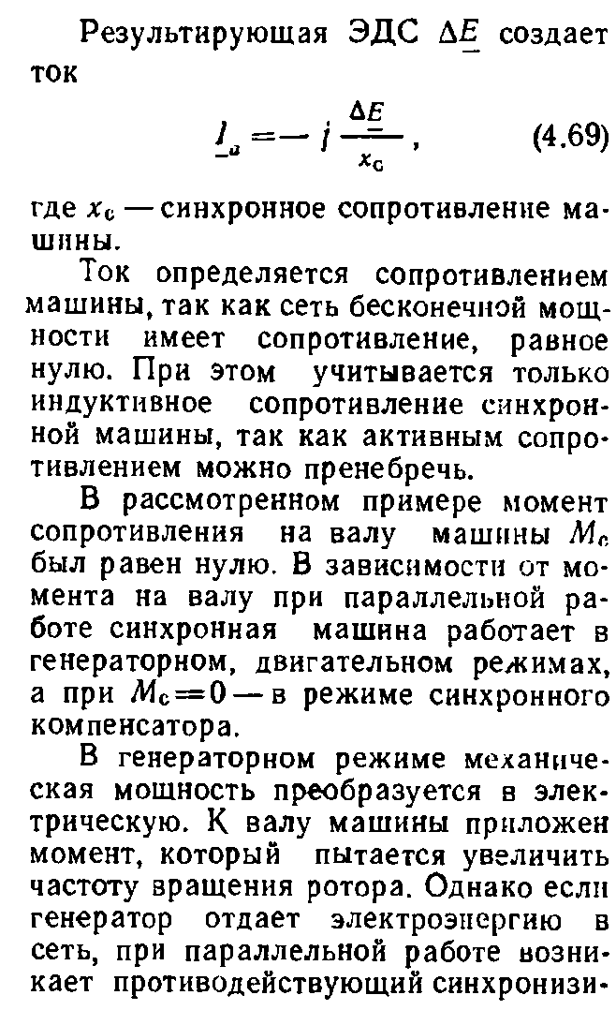

Бу ерда х_{с}- машинанинг синхрон қаршилиги.
Ток машинанинг қаршилиги билан аниқланади,шундай қилиб тармоқ туганмас қувватга эга тармоқ нолга тенг қаршиликка эга. Шу билан бирга синхрон машиналарнинг фақат индуктив қаршилиги ҳисобга олинади, шундай қилиб фойдали қаршиликка эътибор бермаса ҳам бўлади.
Кўрилган мисолда машинанинг валига қаршилик ҳолати М_{с} нолга тенг бўлган. Параллел ишлашда синхрон машина генераторда, мотор режи-мида ишлайди, М_{с}=0-в да эса синхрон компенсатор режимида ишлайди.
Генератор режимида механик қувват электрлига ўзгаради. Машина вали ротор частотаси айланиши ошган ҳолатида қувватланади. Бироқ генератор электрэнергия бераётган бўлса, параллел ишлашда қарши таъсирқилувчи синхронлаш ҳолати келиб чиқади, бу машинада синхронизм ушлаб қолади. Тор тирқишида майдон деформацияланади (4.52,а-расм). Машинанинг юкламасини ўқ қутби ва ўқ майдонидаги электрли бурчак билан $θ$ тавсифлаш мумкин. Бу бурчакни бурчак юкламаси деб қабул қилинган.
Агар машинада йўқотишларни асрамаса, унда тармоқ узатаётган қувват тор тирқишда тўпланган қувватга тенг бўлади. Бу қувват электрмагнитли Р_{эм}қувват дейилади. У векторли диаграмма билан белгиланади (4.51,б-расм) яъни
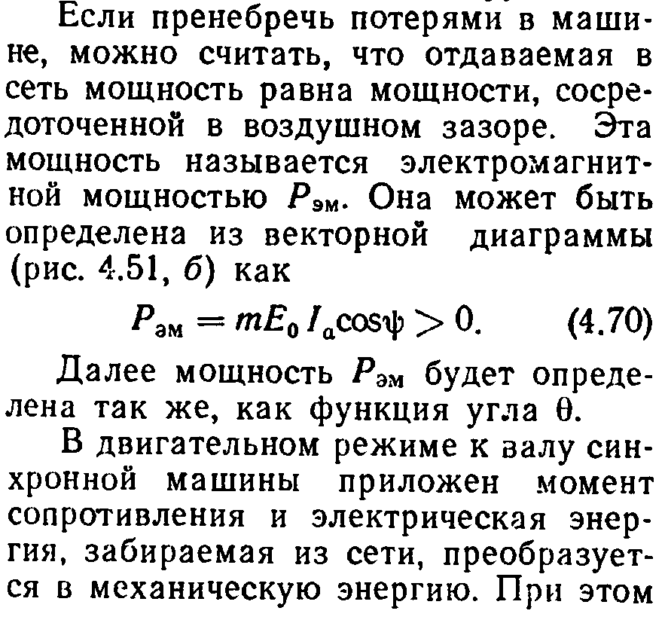

Р_{эм} қуввати кейинчалик худди шундайаниқланади, $бурчак функцияси каби.$
Синхрон машинанинг валига ҳаракат режимида тармоқдан олингач, механик энергияга айланувчан қаршилик моменти ва электр энергия берилган.

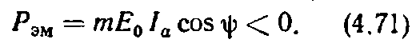

Ротор ўқи ўқ майдонидан орқада қолади (4.52,б расм) , $θ бурчак бўлса$ белгисини ўзгартиради. Ҳисоблаш мумкинки, агар мотор режимида қувват йўналиши генератор режимига нисбатан қувватини ўзгартиради. 4.51,в расмдаги векторли диаграммада U_{с} тармоқ кучланишига нисбатан ток бурчак силжигани билан ифодалаб берилган.
Параллел ишларда фойдали электрли қувват машинада валидаги механик қувват билан мувозанатлашади,машиналар вали моментида электрмагнитли момент билан мувозанатланади. Мотор билан ривожаланаётган максимал момент уйғотишток ва мотор параметри билан белгиланади.
Синхрон компенсатор режимида М_{с}=0 тенг бўлади ва синхрон машина тармоқдан реактив қувват истеъмол қилган ёки уни берган ҳолда худди реактив қувватли генератор каби ишлайди.
Асинхрон машиналар олдида синхрон машинанинг асосий қадр-қиммати шундаки, уйғотиш токидан қатъий назар синхрон машина тармоқдаги реактив қувватдан озиқланади ёки уни тармоққа қайтариб беради. Қайта уйғотишда синхрон машина тармоққа нисбатансиғим бўлиб ҳисобланади, уйғотилмагангача эса индуктив бўлади. туганмас қувватда параллел равишда тармоқ билан ишловчи синхрон машинада фойдалива реактив қувватни тақсимланиши, 4.12$§$ да кўриб чиқилган.
Кўп миқдордаги параллел ишловчи, энергетика тизими эквивалентли синхрон генераторни ташкил қилувчи электрли машиналарда мураккаб электромеханикли жараёнларни таҳлили учун эквивалентли ротор тармоқ частотаси билан айланади, юклама эса- эквивалентли асинхрон мотор билан ва фойдали қаршилик билан ҳаракатланади. Энергетик тизимда ўрнатилган тартибда ишлаб топиладиган қувват юкламага сарфланади ва айланаётган роторда кинетик энергия сифатида ва магнит майдонида тўпланади, бунда истеъмолчилар ва ишлаб топилаётган қувват ўртасида балансга риоя қилинади.
Энергетик тизимда ўтиш жараёнларида юкламанинг ўзгариши электростанцияларда ишлаб чиқилаётган электр энергия ўзгариши билан қопланади.
Энергетик тизимда ўтиш жараёнларида электрли машиналарда синхрон тарзда айланаётган ротор массасида заҳираланган кенетик энергия муҳим аҳамиятга эга. Заҳираланган энергияни ўзгартириш йўли билан тизим частотасини стабиллаш амалга оширилади. Бироқ, стабиллаш учун Энергетик тизимда тўпланган энергиянинг фақатгина бир қисмигина сарфланиши мумкин.
Энергетик тизимда 1 млн.кВт қувватни йўқотилиши 3-4 с кейин Энергетик тизимда частотанинг 0,2 % пасайишига олиб келади. Шундай қилиб, доимий кучланиш остида Энергетиктизимида номинал қийматдаги частотанинг оғиши тизимда ишлаб чиқилаётган қувватнинг ошиб кетишидан ёки камчилиги борлигидан далолат беради.
Энергетик тизимда барқарорликни оширувчи кескин воситалар электрстанцияларда белгиланган қувват заҳираси ҳисобланади ва узатиш қобилияти катта бўлган электр тармоқларининг тармоқланишини мавжудлиги, трансформатор ва электр машиналарини ишончли ишлаши ҳам шунга киради.
4.12. Синхрон генераторларнинг параллел ишлаши

Энергетик тизимда сутка, ҳафта ва ой давомида юклама ўзгаради. Шунинг учун ҳам доимий юкламани қопловчи шундай блоклар борки, бошқаси эса юкламани авжига чиққан вақтида қоплайди. Доимий юкламани атом станциялари кўтаради, иссиқлик электростанцияларнинг трубали генераторлари ва гидроэлектрстанциялардаги гидрогенераторлар эса йил давомида уланиши ва ўн ва юз марта йил давомида узилиши мумкин.
Катта қувватли синхронли машиналарда тезлашиш жараёни ва унинг синхронлашуви машинанинг хизмат қилиш муддатига сезиларли таъсир қилади. Гидрогенераторларни силжи шида турумостлиги қўзғалмас қисми ва айланаётган қисмини ажратувчимойли юпқа қатлам ҳосил бўлиши таъминланиши шарт.
Синхрон айланиш частотасини роторга яқинлашиш жараёнида мойнинг ҳароратини назорат қилиш тизимимашинанинг ишончли ишлашини таъминлайди. Йирик турбо ва гидрогенераторларнинг ишга тушириш жараёни бир неча ўн минутгача чўзилиши мумкин.Ишга тушириш синхронизациялаш жараёнлари тармоқ билан параллел бўлиб, узоқ ишлашга нисбатан қисқа муддатни олсада, бироқ у ўчмасдан бир неча ой давом этиши
мумкин, бунда узоқ ишлашга нисбатан синхронли машиналарнинг ишончли ишлашини пасайтиради.
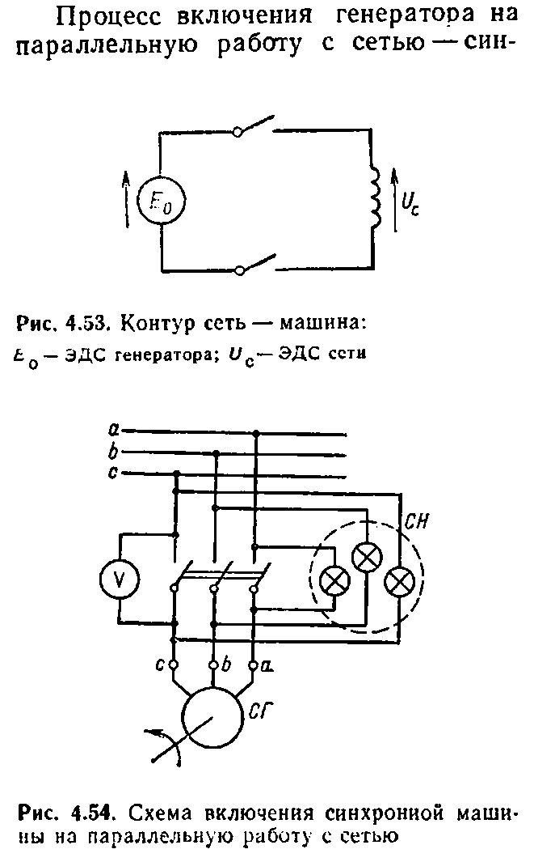

4.53-расм. Машина -тармоқ контури:
Е₀₋генератор ЭЮК и; U_{c}-тармоқ ЭЮК и.

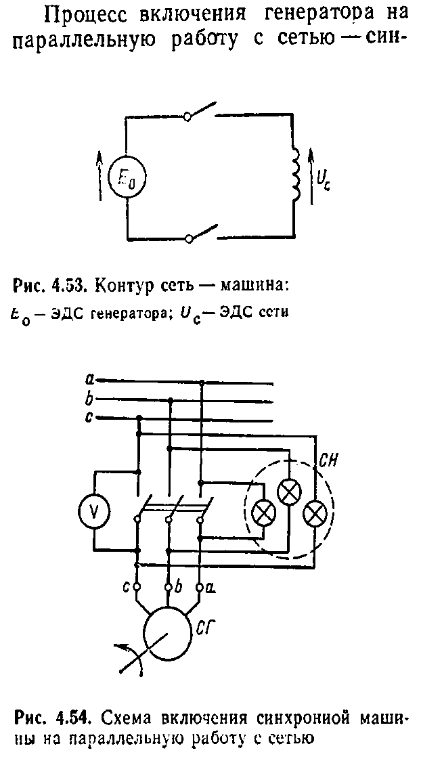

4.54-расм. Тармоқ билан параллел ишлашда синхронли машиналарни улаш схемаси.
Генераторни параллел ишловчи тармоққа улаш жараёнида машиналарни синхронлаш аниқ ва дағал бўлиши мумкин.
Аниқ синхронизациялашда қуйидагиларга риоя қилиш зарур бўлади:
- Тармоқ ва генератор тармоғи бир хил бўлиши лозим;
- Тармоқ ва генератор кучланиши фаза бўйича мос келади ва бир хил тебранишга эга бўлади;
3) Тармоқ ва генератор фазаларининг риоя қилиш тартиби мос келиши керак.
Ана шу шартларга риоя қилинганда генератор тармоққа уланганда ток сакрамасдан уланади. Синхронли генераторни уйғотиб токни ростлаш йўли билан кучланиш бир хиллигига эришилади, частотаталар бир хиллигига эса генератор роторини айланиш частотасини ростлаш йўли билан эришилади. Станцияларда айланиш частотаси буғ айланиш ёки гидравлик трубиналар частотаси ўзгариши ҳисобига ёки мотор узатмасининг айланиш частотасини ўзгариши ҳисобига ҳам ўзгаради.
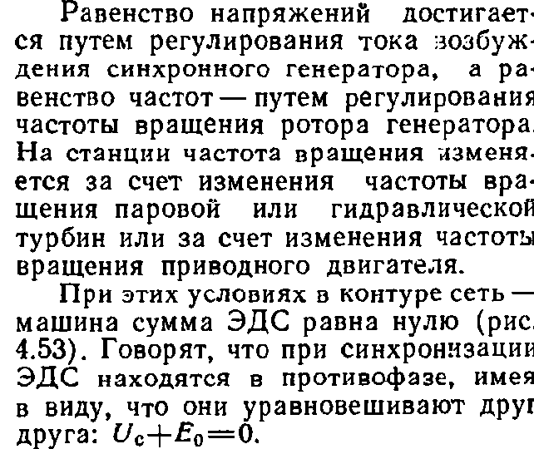
Ана шундай шароитларда тармоқ контурида машинада ЭДС суммаси нолга тенг бўлади. (4.53-расм). Айтишадики, ЭДС ни синхронизация-ланишида қарама-қарши фазада бўлади, гўёки улар бир-бирини мувозанатлайди.

Фазаларнинг эргашиш тартиби частота тенглиги ва тармоқ кучланиши ва генератор ва U_{с} ва E_{о} оралиғида фазавий силжиш СН синхроноскоп билан аниқланади. (4.54-расм) генератор ва тармоқ фараларининг тўғри алмашинишида синхроскопнинг чироғи бир вақтнинг ўзида ўчади. Агар фазалар алмашинишига риоя қилинмаса, чироқда югурувчи олов жой олади, қачонки чироқ навбат билан ёнади ва ўчади.Тармоқда кучланиш тенглиги вольтметр билан қайд этилади, кучланиш тафовутини эса чиройнинг ёруғлиги бўйича деб фикр юритиш мумкин. Генератор ва тармоқ частотасини тафовутини чироқнинг пирпираши частотаси бўйича аниқлаш мумкин.Ўқув юртларидаги лабараторияларда синхронли генераторларнинг параллел ишлашини улашда синхроноскопдан фойдаланилади.
СГ синхронли генераторларни ўзини ўзи синхронлаши ёки дағал синхронлаш усулидан электростанцияларда кенг қўлланилади. Бу усул параллел ишлашда генераторларни улашда уйғотилмаган генараторнинг айланиш частотаси синхронли каби ҳолатга келтирилади, кейин эса генератор тезликда кетма-кет уни изидан қўзғалиш билан тармоққа уланади.
Шундан сўнг синхронлашаётган ҳолат таъсирида синхронли генераторни ўзи синхронизмга тортилади
Ўзини ўзи синхронизациялаш мураккаб электромеханик ўтиш жараёнларида ўз ўрнига эга. Машинанинг чўлғамида қисқа муддатда генераторни трубина билан бирлаштирувчи, муфта ва чўлғамга механик таъсир қилувчи, унинг номинал аҳамиятини оширирувчи ўткинчи ток ўтиши кузатилади.
Ўзини ўзи синхронизациялаш усули билан500МВт қувватли генераторни параллел ишлашга уланади. Синхронли генераторларни лойиҳалаштиришда ўтиш жараёнларининг таъсири машинанинг ишончли ишлашида ҳисобга олинади.
Ўзини ўзи синхронизациялашда генераторни тармоққа улаш учун зарур бўлган вақти қисқаради, бу энерготизимни тежамли ва ишончли ишлашида жуда ҳам зурардир.

4.13. Реактив қувватни ростлаш. Синхронловчи қувват. Бурчак тавсифи.

Синусоидал майдондаги оралиғида туганмас қувватда тармоқ билан параллел ишлашда ноаён қутбли синхронли машиналарнинг векторли диаграммаси 4.55.расмда кўрсатилган.
Тармоқ билан синхронли машиналарнинг параллел ишлашида векторли диаграмманинг ўзига хослиги шундаки кучланишнинг ўзгармаслиги, машинанинг ишлаш режимида ҳар қандай ўзгаришларда ҳам тармоқдаги кучланиш ўзгармайди. Тўйинмаган машиналар учун векторли диаграммадан
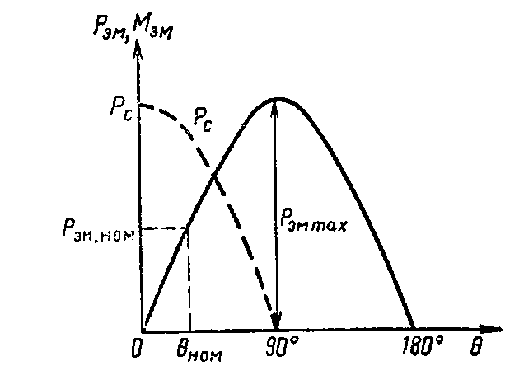
қийматни ўрнига соs$ѱ$ қўйиб ифодалаб,
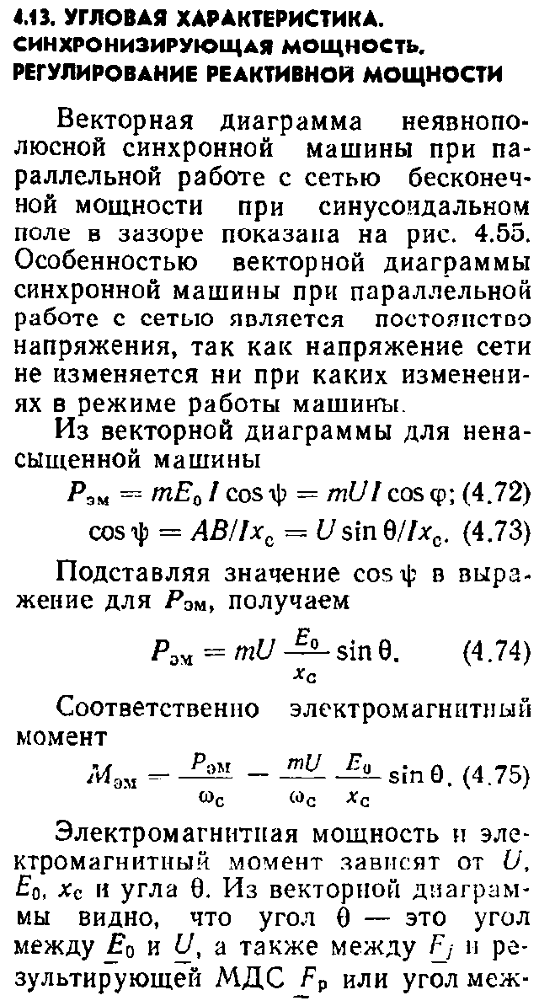

Р_{эм} учун
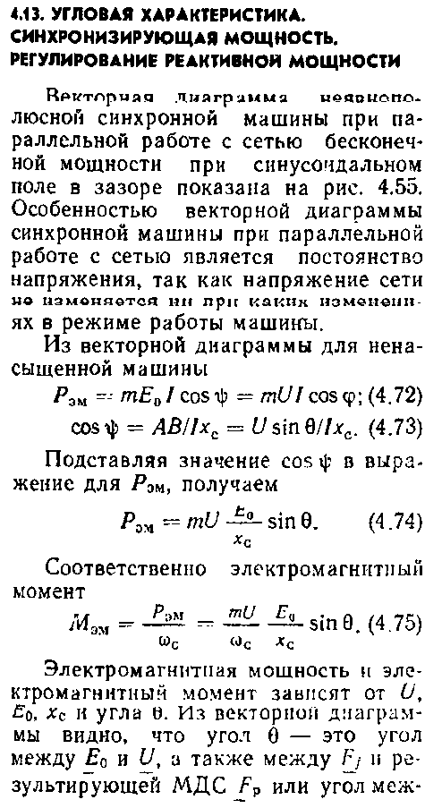

га эга бўламиз.
Мос ҳолда электрмагнит момент
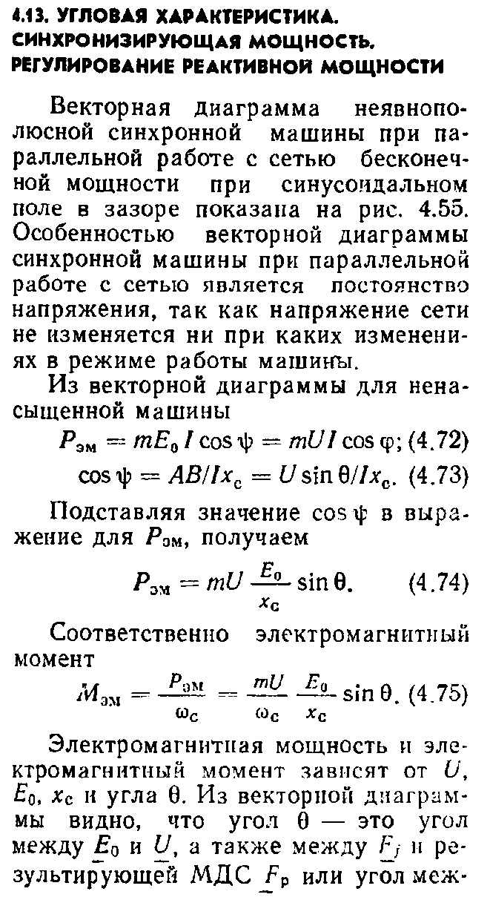
4.56-расм. Тармоқга параллел уланган синхрон машинанинг вектор диаграммаси

Электромагнитли қувват ва электромагнитли момент U ва E_{о}, х_{с} ва $θ$ бурчакка боғлиқ бўлади. Векторли диаграммадан кўриниб турибдики, $θ$ бурчак- бу E_{о} ва U орасидаги бурчак бўлиб, худди шундай F_{i} оралиғида ва натижаловчи МЮК F_{p} ёки қутб ўқи оралиғидаги бурчак ва максимум натижаловчи оқим. Векторли диаграммада вақтинчалик силжитишга қутблар ўқи ва машина майдони ҳосил қилувчи фазовий силжиш мос келади.(4.52.расмга қаранг).$θ$ бурчак машинанинг фойдали қувватини аниқлаб беради ва юклама бурчаги деб айтилади.
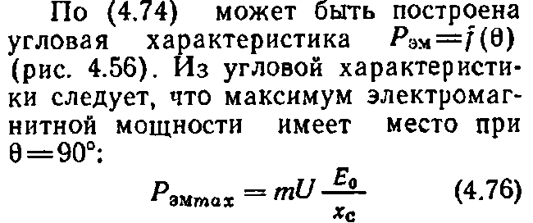
(4.74) бўйича бурчакли тавсиф шакллантирилган бўлиши мумкин (4.56-расм). Бурчакли тавсифдан максимум электромагнит қувват $θ=90$⁰ ўринга эга бўлади
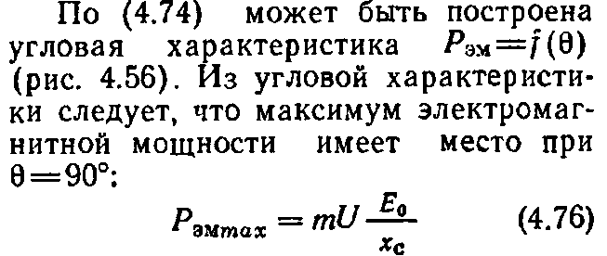

максимал электромагнит моментига мувофиқ келади
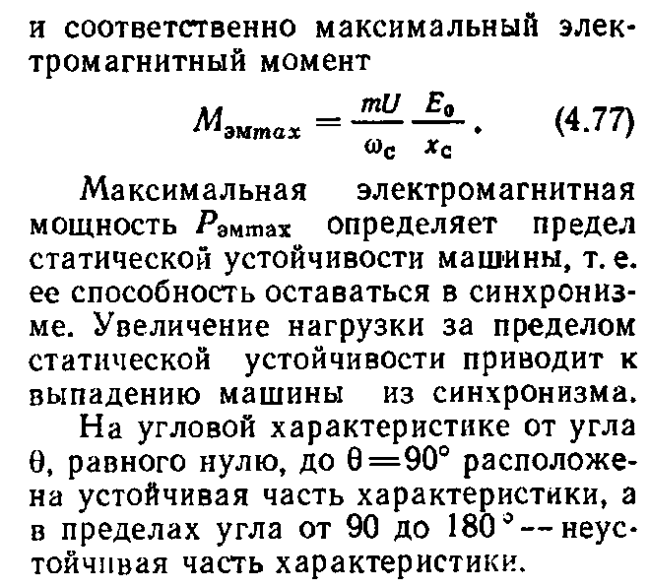

Максимал электромагнитли қувват Р_{амmax} машина статик барқарорлигини чегарасини белгилайди. Яъни унинг қудрати синхронизмда қолади. Статик барқарорлик чегарасидан юкламанинг ошиши машинани синхронизмдан тушиб қолишига олиб келади.
$θ$ бурчакдан бурчак тавсифида нолга тенг бўлади,$θ$=90⁰ гача тавсифнинг барқарор қисми жойлашган, 90 дан 180⁰ гача бурчак чегарасида – тавсифнинг барқарор бўлмаган қисми жойлашади.
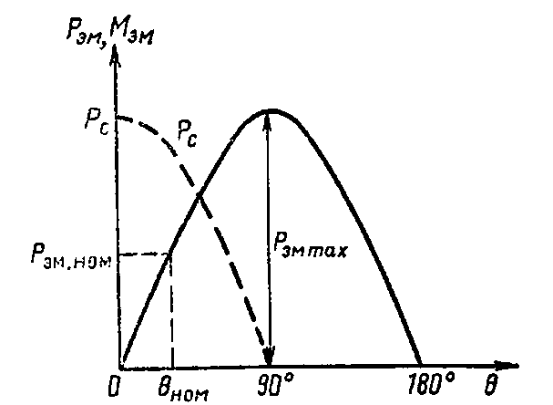

4.56-расм. Ноаниқ қутбли синхронли машиналарнинг бурчакли тавсифи.

Синхрон машиналарнинг ишлаши барқарор бўлиб, агар мусбат (манфий) ярим ўсишда бўлса, $∆θ$ мусбат (манфий) ярим ўсишга мос келади Р_{эм}, яъни
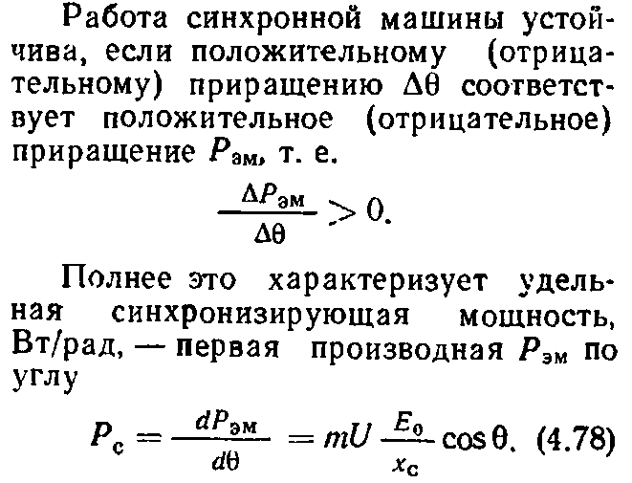

бу тўлиғинча солиштирма синхронлаштирувчи қувватни тавсифлайди Вт/рад,- бурчак бўйича биринчи ясамаР_{эм}.
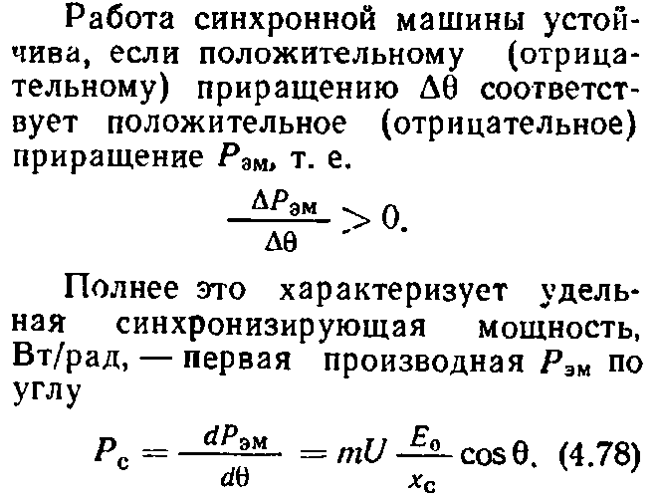

$θ$бурчакдан синхронли қувватнинг қарамлиги 4.56 расмда кесик чизиқда кўрсатилган. Синхронланган қувват машинани синхронизмда ушлаб туради. У машинани тармоқ билан таранглик алоқасини ушлаб туради.
Қачонки Р_{эм}=0 бўлса, синхронловчи қувват максимал бўлади. Қачонки машина статик турғунлик чегарасида бўлганида яъни электромагнитли қувват ўзининг максимал қийматига тенг бўлади, Р_{с}=0. Агар запас синхронловчи қувват нолга тенг бўлса унда машина синхронизмдан чиқиб қолади ва худди синхронли генератор сифатида ишлашдан тўхтайди. Син-хронизмдан чиқиб қолингандан кейин $ω≠ω$_{с} асинхрон режим бошланади.
Синхронли генераторларнинг номинал юкламаси одатда $θ≈$20 $÷$30⁰ бурчакда ҳисобланади. Шунинг учун ҳам машина қисқа муддатда 1,5-2 баравар кўп юкламада синхронизмга тушмасдан ишлай олади. Р_{амmax/} Р_{амном} нисбати синхрон машинанинг статик ортиқча юкланганлиги деб айтилади. Статикага оид ортиққча юк ортилганлик
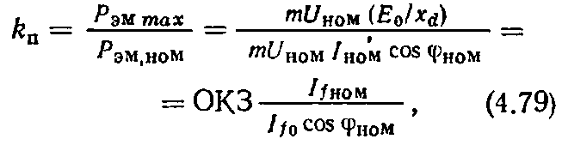

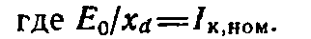
Бу ерда
(4.79) ифода якор чўлғамининг қаршилиги шароитида олинган ва бу ерда тўйиниши ҳисобга олинмайди.
300 МВт га бўлган турбогенераторларнингстатика ортиқча юкланганлиги 1,7, дан кам бўлмаслиги керак, 500-1200 МВт қувватли турбогенераторлар учун эса – 1,6 дан кам бўлмайди.Гидргенераторнинг статик ортиқча юкланганлиги-1,7 оз бўлмайди.Статик ортиқча юкланганлиги қанча бўлса бўлса ОКЗ га нисбатан кўп, яъни х_{d}кам бўлса ёки тор тирқиши яна ҳам кўп бўлади.
Тармоқ билан параллел ишлашда синхронли генераторнинг фойдали қувватини ростлаш учун унинг вал бўлгандаги ҳолатини ўзгартириш зарур.
Фойдали қувватдаги каби эгерготизимда реактив қувватни ростлаш ҳам худди шундай аҳамият касб этади. Энерготизмнинг электротехник қурил-маларида реактив қувват магнит майдонини ҳосил қилиш учун зарур, унинг муаяйн тақсимланишида ва ўтиш жараёнларида кўпинча энерготизимни барқарор ишлашини белгилаб беради.
Тармоқ билан параллел ишловчи синхронли машина майдонида якор чўлғамидан ўтувчи реактив ток билан чўлғамли қўзғатиш ҳосил қилади.4.55 расмда векторли диаграммадан самрали майдон чўлғамни қўзғатиш ва якор чўлғами МЮК билан белгилангани кўриниб турибди. токнинг ўзгаришида қўзғатиш чўлғамида Е_{о} да ўзгариш бўлади, машина туташувчи тармоқ контурида бу реактив токни ўзгаришига олиб келади.
Қўзғатиш чўлғамида токнинг ошиб боришида ( машинани қайта қўзғо-тиш) U_{c} векторЕ_{о} ни мувозанатламайди ва “ортиқча” ЭЮК $∆Е$=U_{c+} Е_{о}
Пайдо бўлади (4.57 расм, а) реактив токнинг пайдо бўлишга чақиради

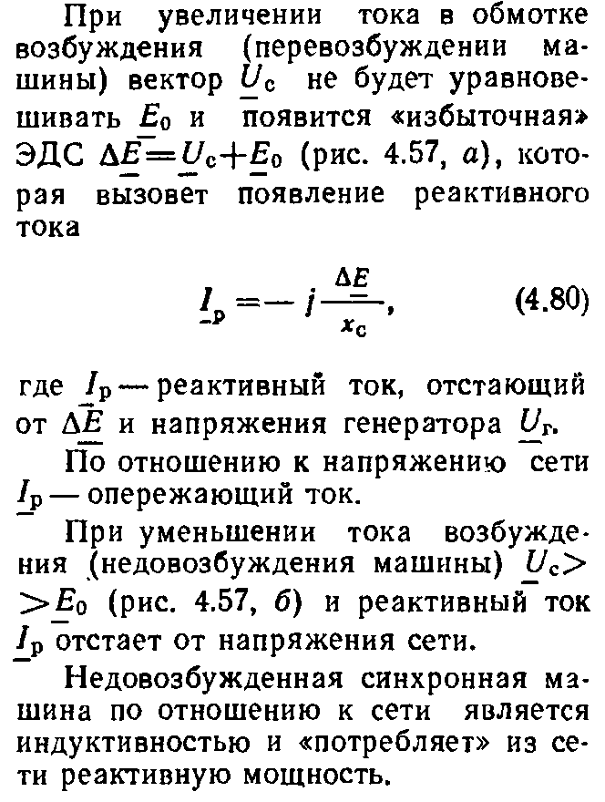

I_{p}- бу ерда реактив ток $∆Е$ дан кечи-кувчи ва U_{г} генератор кучланишиш.
Тармоқдаги кучланишга нисбатан I_{p}-олдиндаги ток.
Қўзғатиш(батамом қўзғатилмаган машина) токнинг камайишида U_{с}$>$ Е_{о} ( 4.57,б расм) реактив ток I_{p} тармоқ кучланишидан орқада қолади.
Батамом қўзғатилмаган синхрон машина тармоққа нисбати бўйича индуктивлиги ва тармоқда реактив қувватни “истеъмол қилиш” ҳисобланади.
Тармоқ билан параллел ишловчи қайта қўзғатилган синхрон генераторда якор реакцияси магнитланмаган.
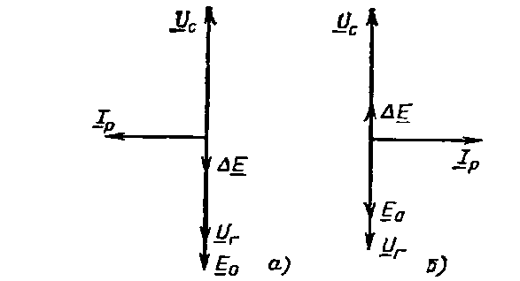

4.57-расм. Реактив қувватни ростлашдаги векторли диаграмма.

Якорнинг чўлғамларидан ўтувчи реактив токлар, машина ва кучланишни -U₁ =U_{c} магнитламайди.Батамом қўзғатилмаган якорнинг таъсири қўшимча магнитлаш, якорнинг чўлғамидан ўтувчи реактив токлар машинани қўшимча магнитлайди ва генератордаги кучланиш модули бўйича тармоқдаги кучланишга тенг.
Якорнинг токга боғлиқлиги қўзғатиш токидан I=f(i_{f}) U_{c} = const ёнида ва Р доимий фойдали қувватда U образли тавсиф билан айтилади. (4.58.расм)
Минимал миқдордаги қўзғатиш токининг ошишидан бошланишида якор чўлғамидаги ток камайиб минимал миқдоргача етиб боради, кейин эса у яна ошади. Якор чўлғамининг батамом қўзғатилмаганда машинани магнитламасдан реактив ток оқиб ўтади. Якор чўлғамида токнинг минимал миқдори соs$φ=1$. Шу билан бирқ қаторда якор чўлғамида фойдали ток оқиб ўтади, фақат машинада қўзғатиш чўлғамигина магнит майдонини ҳосил бўлади. Кейинчалик қўзғатиш токини ошиши билан якорда ток яна ошади
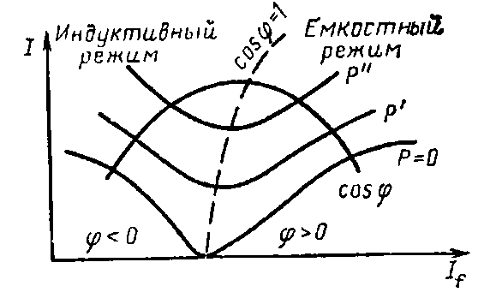

4.58 -расм.U симон тавсиф.

якор ўлғамдаги реактив ток якорни магнитсизлантирш реакциясига кириштиради. Қайта қўзғатилган машина тармоққа нисбатан сиғим вазифасини ўтайди. У тармоққа реактив қувват беради.
4.58-расмда U образлилар оиласининг тавсифи тақдим этилган 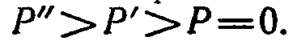Батамом қўзғатилмаган машинанинг ишлаш чегараси унинг статик барқарорлигини билан белгиланади, қайта қўзғатилганники эса қайта юкланган қобилияти билан.
Реактив қувватни ростлаш эҳтимолини чўлғамни қўзғатиш йўли билан токни ўзгартириш синхрон машинанинг асосий афзалликларидан бири ҳисобланади.
Синхрон машиналарнинг энг муҳим кўрсаткичларидан бирини тавсифлов-чи унинг зарядланган қуввати ҳисобланади
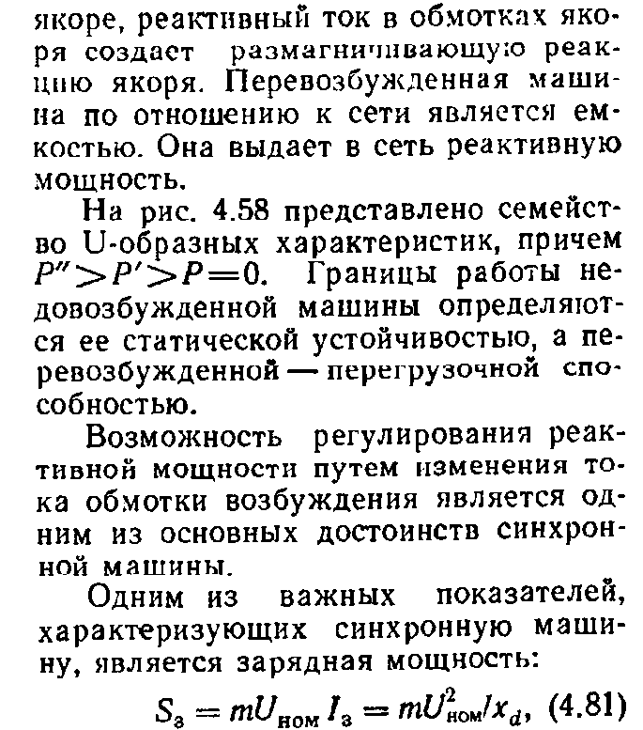

Бу ерда I₃-ток зарядидир, генератор чиқармасида номинал кучланиш қўзғатиш чўлғамининг ўчирилган ҳолатида ишлашда сиғимли юкламани ҳосил қилади.
Сиғимли юклама элект узатиш линиясидан узилган бўлади. Синхронли генератор узилган линияга уланганда I_{f}=0 ҳолатида ўзидан ўзи қўзғалади . Ўзидан ўзи қўзғалишнинг шартининг йўқлиги: линиянинг зарядланган қуввати генераторнинг зарядли қувватидан кам бўлиши керак, S_{з,л}$<$S_{зг}. Машинада қанчалик кўп тор тирқиш бўлса яъни х_{d} қанча кам бўлса, S_{зг} шунча кўп бўлади. Кам қийматли генератор х_{d} ўта узун электр токи узатувчи линияга уланиши мумкин.

4.14. Аёнқутбли синхрон машиналарнинг электромагнитли ва синхронловчи қуввати

Аёнқутбли синхрон машиналарда энергия ҳосил қилиш жараёнларида турли индуктивли қаршиликлар тафовути туфайли машинанинг бўйлама ва кўндаланг ўқи бўйича ўзига хос хусусиятлари бўлади.
Аёнқутбли синхрон машиналарда векторли диаграмма r_{а}=0 ҳолати 4.59-расмда кўрсатилган. Бу диаграммада якордаги ток машинанинг бўйлама ва кўндаланг ўқи йиғиндиси каби кўрсатиб берилган

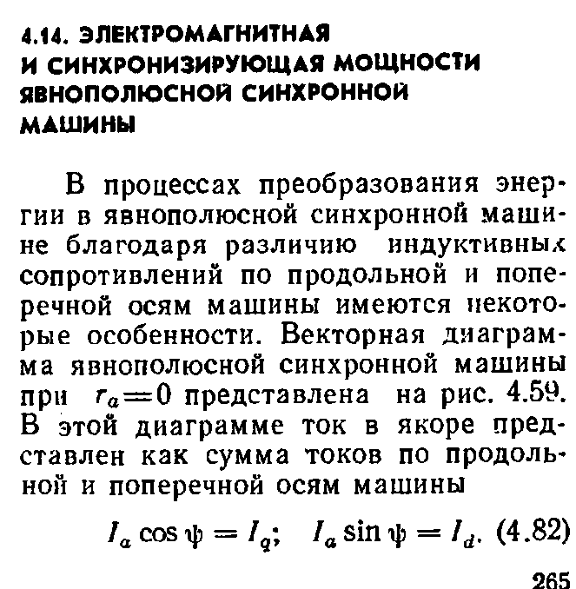
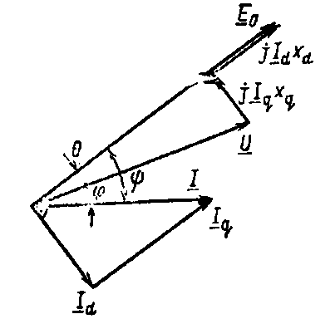

4.59-расм.Тармоқ билан параллел ишлашда аёнқутбли синхрон машиналарда векторли диаграмма
Вектор диаграммадан
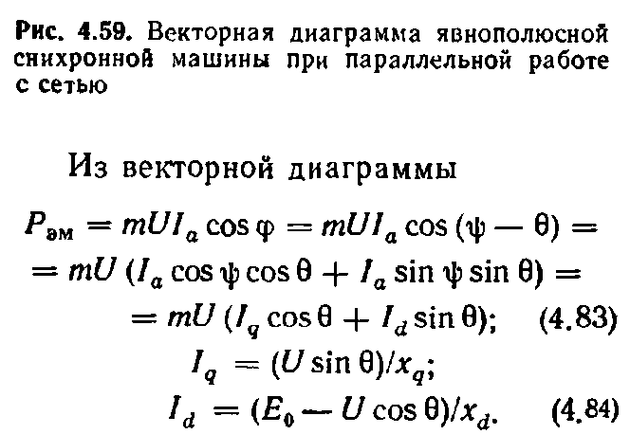
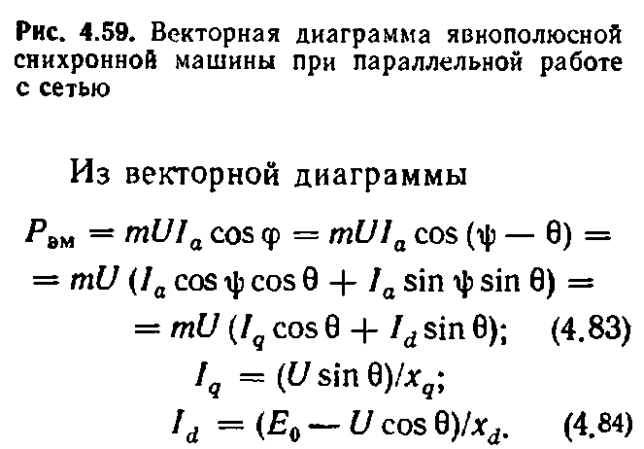

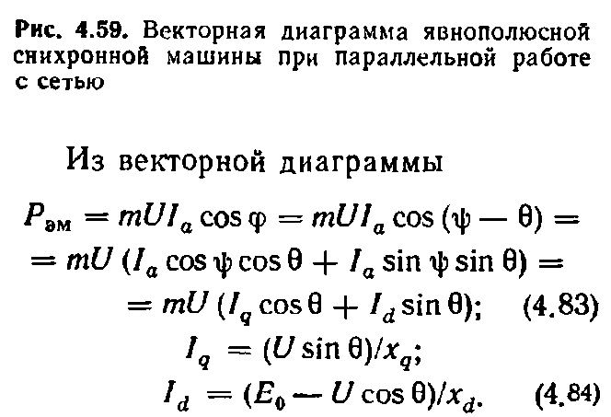
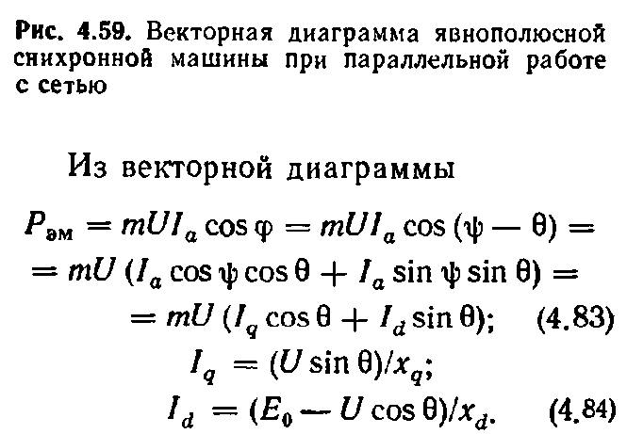

I_{q ва} I_{d} токларини аҳамиятини ёнига қўйиб (4.84) қуйидаги натижага эришамиз
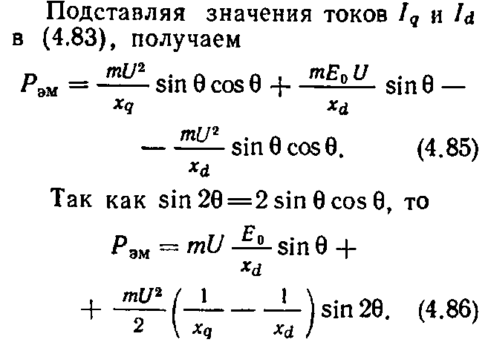

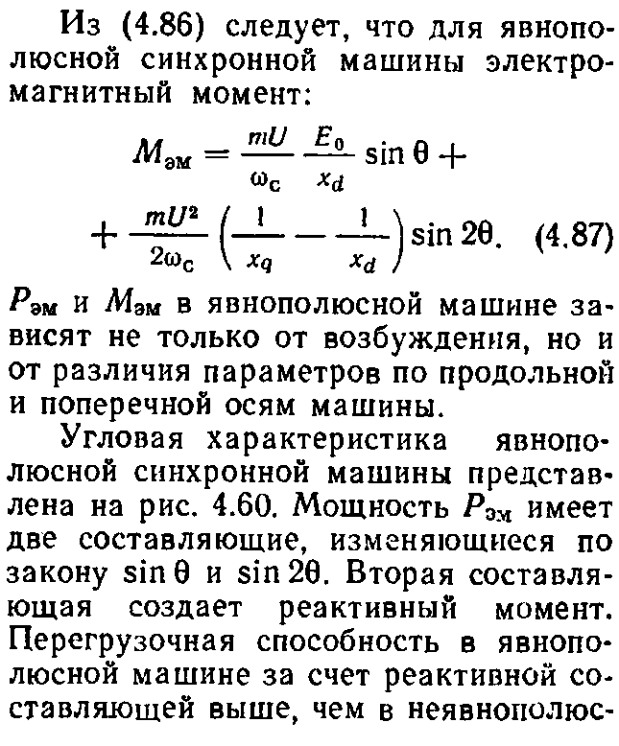
(4.86) расмдан кўриниб турибдики, аёнқутбли синхрон машиналарнинг электрмагнитли ҳолати:

Аёнқутбли машинадаги Р_{эм} ва М_{эм} нафақат қўзғатишдан балкимашинанинг бўйлама ва кўндаланг ўқи параметрларини тафовутига ҳам боғлиқ бўлади.
Аёнқутбли синхронмашиналарнинг бурчакли тавсифи 4.60-расмда тақдим этилган. Р_{эм} қувват sin$θ$ ва sin2$θ$ қонун бўйича ўзгарувчан иккита ташкил этувчидан иборат. Иккинчи ташкил этувчи реактив ҳолатни ҳосил қилади.
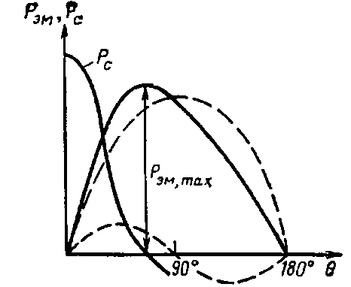
Аёнқутбли машиналарда қайта юкланиш қобилияти реактивдан ташкил топган ҳисобидан юқори аёнқутбли бўлмаган машинаникига нисбатан юқори бўлади.

4.60-расм.Аёнқутбли синхронли генераторга бурчакли тавсиф.

Бирок, $θ$бурчаги Р_{эмmax} да ўринга эга, қанча кам бўлса 70-80⁰ тенг бўлади. Аёнқутбли синхрон машиналарнинг солиштирма синхронлаштирувчи қуввати қуйидагига тенг бўлади:

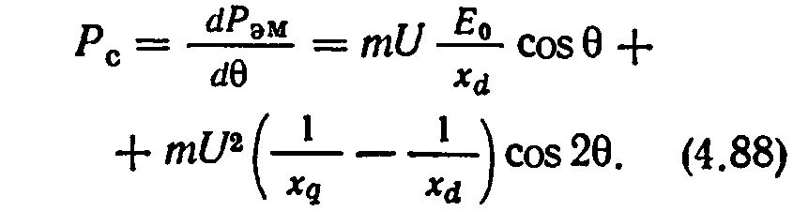

Аёнқутбли синхрон машиналарнинг солиштирма синхронлаштирувчи қув-вати 4.60 расмда бурчак юкламага боғлиқлиги кўрсатилган. Р_{эм} каби синхронловчи қувват аёнқутбли машиналарга нисбатан максимал қиймати кўп.
Аёнқутбли машиналар аёнқутбли бўлмаган машиналар билан нисбатан таққослаш бўйича (4.60 расм)$θ$ кам бурчак синхронлашга тушиб қолади.
реактив ҳолат туфайли кўндаланг ва бўйлама ўқ бўйича магнитли ўтказувчанлик ўзаро боғланганлик фарқида аёнқутбли машиналар унча катта бўлмаган юкламадаги синхронлашда ушланиб қолади. (4.87) қўзғалишнинг йўқлиги сабабли бирта аъзо нолга тенг бўлади ва фақатгина реактивдан иборат бўлиб қолади (4.60 расм), кичик юкламада машинани синхронлашда ушлаб қолади. 4.61 расмда реактив моментни ҳосил бўлиши тушунтирилган. Носимметрик ротор ҳолатни эгаллашган ҳаракат қилади, бунда магнит майдонидаги энергия максимал даражада бўлади, оралиғи эса минимал ҳолатди қолади. Цилиндр кўринишидаги ротор магнит майдони ҳолатига нейтрал кўринишда бўлади.
Аёнқутбли машиналарнинг U–образли тавсифи аёнқутбли бўлмаган машиналарники каби кўринишда бўлади.

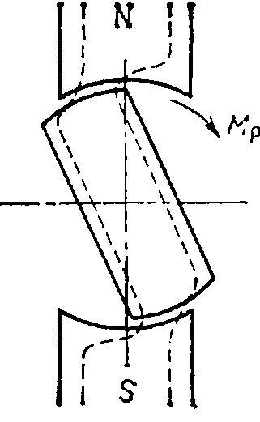

4.61-расм. Реактив ҳолатнинг ҳосил бўлиши.

Кўриб чиқилган синхрон машиналарнинг параллел ишлаш тавсифи туганмас қувватли синхрон машиналарнинг тармоқ билан параллел ишлашига нисбийдир. Генератор шиналарида частота ва кучланиш ўзгариши туфайли ҳам ўлчовдош қувватдаги иккита ёки бир нечта машиналарнинг параллел ишлашини таҳлил қилиш мураккаброқдир. Юкламани ростлаш ёки бирорта генераторда қўзғатишни амалга ошири бошқа генератор иш режимини ўзгартиришга чақиради ва мувозанатловчи токни ҳосил қилади. Бир ёки бир нечта генераторларнинг параллел ишлаши автоном энерготизимда муҳим ўринга эга.

4.15. Синхрон моторлар

Бошқа электрли машиналар каби синхронли машиналар ҳам қайтувчандир яъни улар генератор режимида ишлашгани каби мотор ҳам ишлай олишади. Бироқ, энергия саноатида фақатгина генераторли ёки мотор режимида ишлаш учун мўлжалланган синхрон машиналар ишлаб чиқарилади, машиналарнинг ишлашини ўзига хослиги шундаки улар у ёки бу режимда машина конструкциясига турли хил талабларни қўяди.
Синхрон моторлар ишга тушириш режимида кўпроқ ишлайди ва генераторга нисбатан аксарият ишга тушириш монментида кучаяди. Бу ротор конструкцияси зиммасига маълум бўлган талабларни қўяди: демпферли (сўндиргичли) (ишга туширувчи) синхронли моторларнинг чўлғами катта токка ва яна ҳам узоқроқ муддатга мўлжаллашади.
Синхрон моторларни қўзғатиш учун электр машиналар тизими ёки тристорли қўзғатиш тизимидан фойдаланилади. Электрли машиналар тизимида қўзғатишда якорни қўзғатувчи генератордаги ўзгармас ток – синхронли қаттиқ мотор вали билан бирлаштирилади ёки секин-юрувчи машиналарда понасимон тасмали узатма орқали бирлаштирилади ва у унинг массасини камайтиради ва частотасини кенгайишини таъминлаб беради.

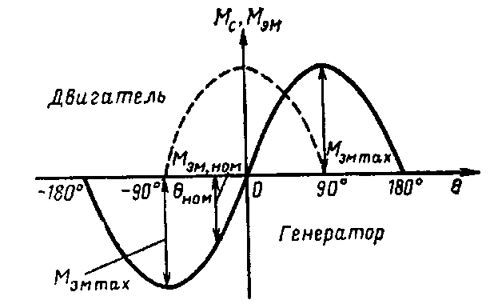

4.62 -расм. Синхрон машиналарга бурчакли тавсиф.

Синхрон моторларни қўзғатиш генераторларни қўзғатиш тизимидан принцип жиҳатидан фарқ қилмайди, бу ҳақида 4.22 § да тўлиғинча кўриб чиқилади.
(4.1)-(4.3) синхрон генератор тенгламаси фақатгина синхрон генераторни тенгламасидан қаршилик белгиси моменти ўзгариши билангина фарқ қилади.
Генератор режимидан мотор режимига ўтиш учун синхронли машинанинг валига қўйилган қаршилик моменти белгисини ўзгартириш зарур. Унда фойдали қувват йўналиши ва $θ$ бурчак белгиси ҳам бу ҳолатда ўзгаради; машина бу ҳолатда тармоқдаги қувватдан озиқланади.
Бурчакли тавсифда (4.62 расм) мотор режими майдони$θ$ манфий бурчак ҳудудида жой олади. Мотор режимида бурчакнинг тавсифининг барқарор қисми 0 дан 90⁰ гача бўлган майдон ҳисобланади. Номинал момент, 20-30⁰ майдонда бўлган$θ$_{ном} га мос келади. Батамом аён бўлмаган қутб ротор мотори $θ$=-90⁰ бўлганда максимум моментга эга бўлади.

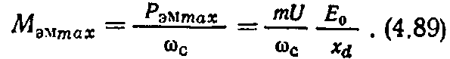

Моторнинг тор тирқиши ўлчами максимал моментга боғлиқ бўлади. қанча кўп оралиғи бўлса, х_{d} шунча кам бўлади ва М_{эмmax}. Бироқ машинадаги оралиғи қанчалик кўп бўлса унинг габаритлари шунчалик ошади.

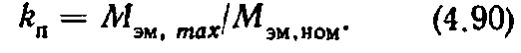

Синхронловчи солиштирма момент генератор режимидаги каби $θ$=0 бўлганда максимал бўлади $θ$=-90⁰ нолга тенг бўлади.
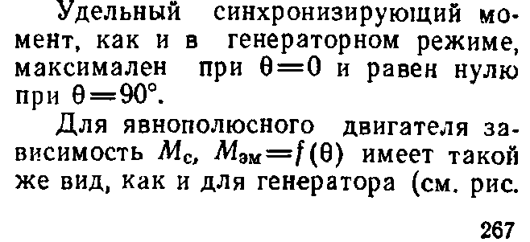
Аёнқутбли мотор учун боғлиқлик ҳам генератор учун каби
ва худди шундай кўринишга эга бўлиб. (4.62 расм)$θ$ манфий бурчак майдонида ўрнашган.

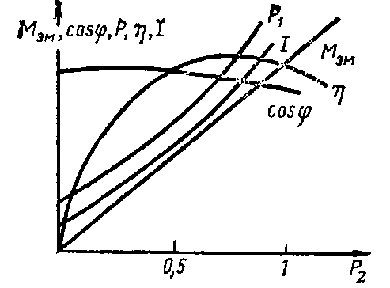

4.63-расм. Синхрон моторнинг ишчи тавсифи

Синхрон моторнингU- образли тавсифи ҳам генераторники каби бир хил кўринишга эга. (4.58 расм). Тармоққа нисбатан синхронли моторни батамом қайта қўзғатиш миқдори муносабати бўйича сиғим вазифасини ўтайди, тармоққа муносабати бўйича индуктив бўлиб, қўзғатилмаган мотор тармоқдаги реактив қувватдан озиқланади. Синхронли моторда якордаги батамом қўзғатилмаган реакция қўшимча магнитланади, ўта қўзғатишда магнитсизлантириш ҳосил бўлади.
Синхрон моторларда энергияни ўзгартириш жараёнларини тадқиқ қилиш учун ишчи тавсифи (4.63 -расм)муҳим аҳамиятга эга. Мотор валида юкламанинг ошиши билан момент ва якорда ток оша бошлайди, дастлаб электр линия қонуни бўйича, кейин эса ночизиқ қонун бўйича параметрларнинг ўзгаради.Агар I_{f} ўзгармаса cos_{𝝋} тушиши мумкин, ошиши ёки максимумга етиши мумкин.
Бу I_{f} миқдорига боғлиқ бўлади ва у Uобразли тавсиф каби тузилган бўлиши мумкин: Р₂-нинг бир ҳолатдан U образли тавсифнинг бошқаси ўтишда cos_{𝝋} ўзгаради, ички кучланишнинг тушиб кетганида эгри чизиқ cos_{𝝋}=1 катта юклама майдонига аралашиб кетади. (4.58 расмга қаранг). I_{f} ўзгарганида турли Р₂ да доимий миқдорга эга бўлиш мумкин cos_{𝝋} (4.64-расм.)даги I эгри чизиқ доимий қўзғатиш токида U образли тавсифда қўзғатилмаган майдонда синхронли мотор ишига мос келади, 2-эгри чизиқда қайта қўзғатилган синхронли мотор ишлаши; 3 эгри чизиқда қўзғатиш токини ростлаш мумкин бўлади.
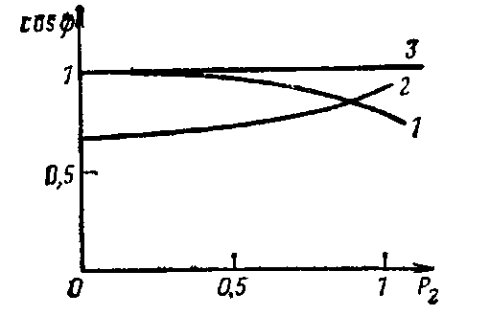

4.64-расм.cos_{𝝋} синхрон моторнинг юкламадан боғлиқлиги.

Барча электрли машиналар учун каби КПД нинг юкламага боғланиши.
Синхрон моторларнинг ўзига хос ажралиб туриши шундаки юклама ўззгариши айланиш частотасининг доимийлиги ҳисобланади. Синхронли моторлар қаттиқ механик тавсиф чегарасига эга.
Синхрон моторларнинг энг асосий камчиликларидан бири шундаки ишга туширишхусусиятининг ёмонлиги уни қўллашни чеклаб қўяди.Синхрон моторларни ишга тушириш частотали бўлиши мумкин, ҳар кун ишлатиладиган мотор ёрдамида тўлиқ тармоқ кучланишига уланиши мумкин (асинхрон ишга тушириш). Хусусан асинхронли ишга тушириш кенг оммалашган. Ротордаги қисқа туташув туфайли контурнинг мавжудлигида (салмоқли қутбли пойнак,демпферли чўлғам) ротор син-хронлига яқин айланиш частотасигача ҳайдаб боради. Асинхрон ишга туширишда чўлғамни қўзғатиш фойдали қаршилик қисқаради. Роторнинг айланиш частотасига яқинлашганидан кейин, синхронлига (s$≈$0,05) яқин бўлади, қўзғатиш чўлғами қўзғатгичга уланади ва машинанинг дағал синхронлашуви ҳосил бўлади. Қўзғатгични бўғиқ қўшиш билан ишга туширишда ҳам қўлланилади. Бундай ҳолатда айланиш частотаси (0,5$÷$ 0,7)га тенг п_{ном}, синхрон моторнинг қўзғатиш чўлғамидан ўзгармас ток ўта бошлайди ва машинани синхронлашга тортади. Қўзғатгични бўғиқ қўшиш билан моторни ишга туширишда катта ток ирғишлари билан кузатилади ва амалга ошиши мумкин, агар юклама М_{ном} (0,4-0,5)дан ошмаса. Бироқ қўзғатгични бўғиқ қўшилганида ишга тушириш схемаси ўта оддий ва яна ҳам кўп қўллашга мажбур қилмоқда.
Жуда оғир шароитларда қудратли синхрон моторларни ишга туширишда реакторли ёки схема бўйича автотрансформаторли ишга туширириш қўлланилади, (3.14§га қаранг) асинхрон моторлар учун кўриб чиқилган.
Ҳар кун ишлатиладиган мотор ёрдамида синхронли моторни ишга туширишда синхронли мотор деярли синхронли айланиш частотасигача олиб келинади. Ҳар кун ишлатиладиган мотор сифатида агар тармоқда ўзгармас ток мавжуд бўлса синхронлига кўра ўзгармас ток моторида ёки синхронли айланиш частотаси кўпроқ бўлган асинхрон мотордан фойдаланиш мумкин. Ҳар кун ишлатиладиган мотор ёрдамида ишга туширишдан кам фойдаланилади, чунки ҳар кун ишладиган мотордан фақатгина ишга туширишдагина фойдаланилади.
Частотавий ишга туширишда синхрон моторнинг статори чўлғами частота ўзгартиргичига уланади, у ўз навбатида бир неча герцданноминал частотагача частотани ўзгаришига олиб келади. Частотавий ишга туши-ришда синхрон мотор кичик частотада синхронизмга тушиб қолади. Частотавий ишга туширишдан фойдаланиш жуда қулай, агар частоталар ўзгартиргичи бир нечта моторни ишга тушириш учун қўллаш мумкин.
Синхрон моторларни асинхрон билан таққослашда синхрон моторни асосий усутунлигиcos_{𝝋}=1 билан ишлаш эҳтимоли борлиги, қайта қўзғатишда эса cos_{𝝋} олдинлаб кетиши эканлигини айтиш мумкин.
Синхрон моторнинг максимал ҳолатиUга пропорционал, асинхрон эса U² га параллелдир. Шунинг учун ҳам синхрон моторлар тармоқдаги кучланиш ўзгаришига нисбатан сезувчан ва кўп миқдорда ўтаюкланиш қобилиятига эга. Қўзғатиш токини ўзгартириш йўли билан оқимни қўзғатишни ростлаш кучланиш тушиб кетгандареактив қувватни ростлаш ва тармоқ частотасини камайтиришни таъминлаб беради.
Синхрон моторни камчилиги унинг конструкциясини анча мураккаб конструкцияга эга эканлиги, манбада ўзгармас токнинг зарурлиги ва энг ёмони асинхрон ишга тушириш хусусияти билан таққослаш.
Бир неча киловаттдан 100 кВт гача мотор қувватида синхрон моторларнинг яна бир камчилиги пайдо бўлади яъни тебранишга мойиллик. Синхрон моторлар параметрининг муайян бир ўзаро нисбати ротор синхрон айланиш частотаси олдида чайқалади.

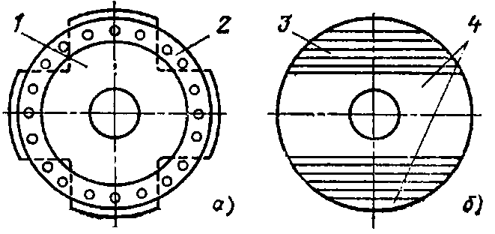

4.65-расм. Синхрон реактив моторлари ротори конструкцияси.

200 кВт дан юқори қувватда синхрон моторларни енгил ишга тушириш-ни қўллаш мақсадга мувофиқдир. Синхрон моторлар қўллаш доираси узлуксиз кенгаймоқда, унинг қуввати 50 МВт гача қувватда ошади.
1-2 кВт гача қувватли синхрон моторлар аёнқутбли роторлар биланчўлғамсиз қўзғатиш орқали бажарилади. Машинанинг кўндаланг ва бўйлама ўқи бўйича ўтказувчанлик фарқи ҳисобига бундай машиналарда реактив момент ҳосил бўлади, асинхрон ишга тушириш эса демпфер чўлғам билан таъинланади.
4.65-расмда реактив синхрон моторларнинг роторини энг кўп оммалашган конструкцияси кўрсатилган. Роторнинг тўртқутбли конструк-цияси (4.65,а расм) пўлатли шихтали аёнқутбли магнит ўтказгичга эга 1 ва демпферли чўлғам 2 эга. Алюмин билан тўлдирилган иккиқутбли шихтали ротор 4.65, б расмда келтирилган. 3 алюмин билан тўлдирилган роторнинг ўзаги 4, ўзак бириктирилади ва демпферли чўлғамни ҳосил қилади.
Реактив моторларда паст cos𝝋 га ва КПД ($η=$0,3$÷$ 0,4) эга бўлади, уч фазали асинхрон моторларга кўра уларнинг массаси катта.
Электр магнитли қўзғатиш ўрнига ўзгармас магнитни қўллаш мумкин. Ўзгармас магнитли русумсидаги моторлар ўн ваттдан неча киловаттгача бўлган қувватда ишлаб чиқарилмоқда. Улар реактив билан таққослаганда энергетик кўрсатгичлари яхшироқдир.
Ўзгармас магнитли моторни ишга тушириш моментини таъминлаш учун ишга тушириш чўлғами алюмин билан тўлдирилган олмахон катаги кўринишида бўлади. Қаттиқ магнитли материалдан қуйиш йўли билан ротор тайёрланади. Бу жараён сермеҳнат жараён бўлиб, шунинг учун ҳам ротор юқори нархга эга.

4.16.Синхрон компенсатор

Энергетика тизимида электр техник қурилмаларда магнит майдонини яратиш учун реактив қувват жуда зарур. Реактив қувватнинг асосий манбаси конденсатор ва синхрон машиналар ҳисобланади. Синхрон машинага кўра конденсаторлар қиммат, статик қурилма бўлсада, у катта ўлчамга эга, аммо кам ишончли. Реактив қувватнинг манбалари реактив қувватни истеъмоли жойи яқин бўлиши мақсадга мувофиқдир. Шунинг учун ҳам реактив қувватда синхрон генераторлардан фойдаланишнинг нафи йўқ, реактив токлар электр узатгичлар линиясини ва синхрон генераторларни юклайди.
Реактив қувват манбаси сифатида манба сифатида ишловчи ёки реактив қувватни истеъмол қилувчи синхрон машиналардан фойдаланиш мақсадга мувофиқдир.Бундай машиналар синхрон компенсаторлар деб айтилади.
Конструктив жиҳатдан синхрон компенсаторлар ҳам худди синхрон генератор каби тайёрланади. Фарқи шундаки, уларнинг валини чиқиш охирига эга эмаслигидир. 10-345 МВ$∙$А синхрон компенсаторларнинг қуввати 6,6 -15,75 кВ кучланишдаайланиш частотаси 750-100 об/мин бўлади. энг кўп оммалашган бу аён қутбли ротор билан горизонтал ижродир. Шундай қилиб вал айланаётган моментга узатмайди, балки у кичик диаметрга эга бўлиб, подшипниклар ўлчамини камайтириш имкониятини беради. Валнинг чиқиш охири машинани герметизациялашни енгиллаштиради шунинг учун синхрон компенсаторда водородли совутиш кенг қўлланилади.
Синхрон компенсаторни тенгламаси синхрон моторни тегламасидан М_{с}=0 билангина фарқланади.(механик йўқотишни эҳтиёт қилинмаса)
Синхрон компенсаторнинг векторли диаграммаси батамом қўзғатилма-ганда ва қайта қўзғатилгани 4.66,а,б,-расмда кўрсатилган. Синхрон компен-саторнинг х_{с,н} индуктив қаршилигини х_{d} га тенг деб қабул қилиш мумкин.
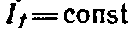
Синхрон компенсаторнинг U образли тавсифи (4.67-расм) Р_{а}=0 бўлганда синхрон мотор тавсифига мос келувчидан фарқ қилмайди. Синхрон компенсатор токи фойдали компенсатордаги йўқотишларни қоплашга кета-диган унча катта бўлмаган ташкил этувчига эга. Механик йўқотишларни қоплаш учункетувчи энергия,пўлат ва мисни йўқотишда тармоқдан олинади. Синхрон компенсаторнинг фойдали қувватини номинал қувватга нисбатан муносабати 1-2 %ни ташкил қилади. Синхрон компенсаторни батамом қўзғатилмаганлигининг тармоққа муносабати бўйича индуктив бўлади, қайта қўзғатилганда эса сиғим ҳисобланади.
Тармоқда кучланишни камайтиришда синхрон компенсатор тармоққа номинал кучланиш катта реактив қувватни беради. Тармоқда номинал қийматдан кучланишни ошишида синхрон компенсатор тармоқдаги реактив қувватни узатилишини камайтиради. Юқори хусусиятини стабиллаштирувчи қўзғатиш чўлғамида токни автоматик ростлаш яхшиланади.
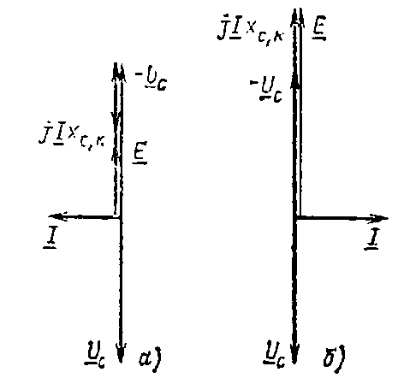

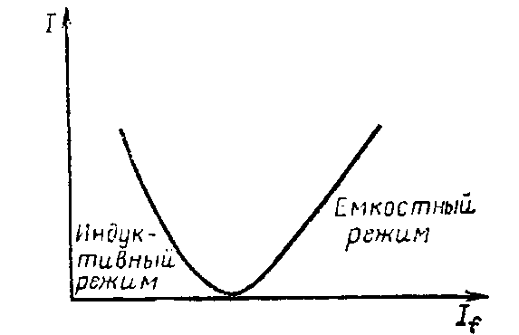
4.66-расм. Синхрон компенсаторнинг векторли диаграммаси.

сиғимий режим
Индуктив режим

4.67-расм. Синхрон компенсаторнинг U образли тавсифи

Синхрон компенсаторнинг тўлиқ номинал қуввати

Қайта қўзғатиш билан компенсаторнинг ишлашида алоҳида ўрнига эга. Қувватнинг статорнинг токнинг энг кўп аҳамияти батамом қўзғатилмаганда токни қўзғатишда аҳамиятга эга эканлигидир, яна қачонки Е=0 бўлса нолга тенглигидир. (4.66-расм) векторли диаграммадан кўриш мумкинки
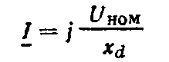

Ва батамом қўзғатилмаганда тўла қувват
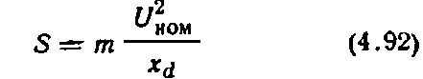

$θ≈$0 бурчак юкламасида синхрон компенсаторлар ишлайди, унинг статик ортиқча юкланганлиги ҳақида қайғуришнинг ҳожати йўқ. Шундай қилиб, синхрон компенсаторнинг чўлғамида реактив токлар оқиб ўтади, улар динамик кучни ҳосил қилмайди,турбогенераторга нисбатан олд қисмга мустаҳкаланган янада пишиқдир. Қўзғатишда токни камайтириш учун синхрон моторларга нисбатан синхрон компенсаторлар одатда бир нечта камроқ тор тирқишлари билан бажарилади,шунинг учун синхрон компенсаторлар, генераторлар, консендаторлар ва моторлар орасида тармоқда реактив қувватни унумли тақсимланиши муҳим техник иқтисодий аҳамиятга эга.

4.17. Носимметрик уч фазали юклама генераторлари

Юклама фазалари бўйича нотекис улашда симметрик юклама ўрин эгаллайди ва генератор фазаларида токларнинг тафовутига олиб келади. Одатда бу бир фазали юкиамаларни уч фазали алоқага (электр печи тортишиш подстанциялар , ёритиш юкламаларини ) улашда шунингдек носимметрик қисқа туташувларда келиб чиқади симметрик синхрон машиналарнинг ўрнатилган носимметрик тартибларини ўрганишда тузиладиган симметрик усул қўлланилади токларнинг носимметрик уч фазали системасини учта симметрик системадан ташкил топган (4,68, а-расм

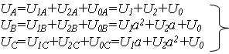
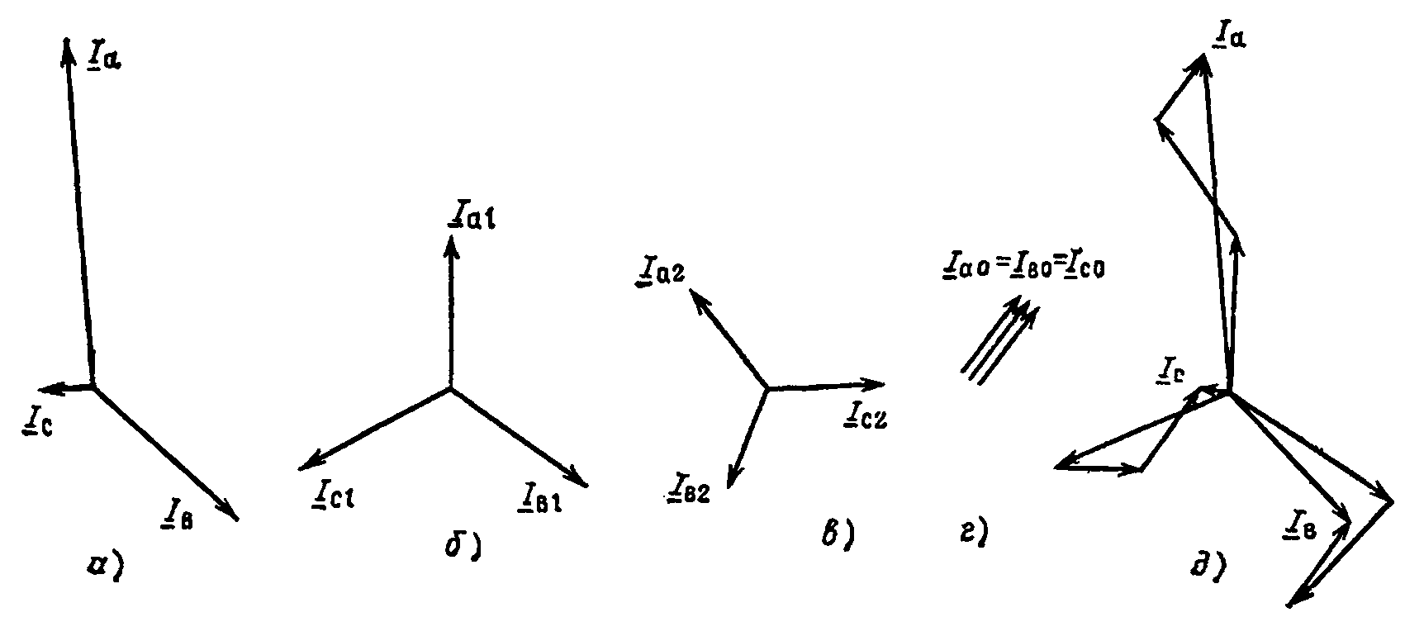
4.68 -расм.

Формула - симметрик системанинг токлари тўғри кетма-кетликдаги токлардан (4.68б - расм симметрик системанинг токлари тескари кетма-кетликдаги токлардан (4.68в -расм); ташкил топган деб тасаввур қилиш мумкин.
Симметрик тузилган токнинг тўғри тескари ва нол бўлган кетма-кетликдаги векторларни буклаб носимметрик системани ҳосил қиламиз (расм 4,68, д);
Ҳар хил кетма-кетликдаги токлар носимметрик фазали токлар орқали қуйидаги кўринишларда ифодаланилади
Бу ерда
Симметрик электр машиналардаги носимметрик юкламаларда шунга ўхшаган ўзаро боғланишлар носимметрик фазали юкламаларни уларнинг симметрик тузилганлари билан алмаштирилади.
Тўғри тескари ва нол кетмакетликдаги симметрик машиналарда юкламалар симметрик тузилган токли ом қонуни билан боғланган (фазаларнинг кўрсаткичлари бу ерда ва кейингиларида тушуриб қолдирилган). Бу ерда тўғри тескари ва нол кетма-кетликдаги синхрон машиналарнинг қаршилиги .
Тўғри ва тескари кетма-кетликдаги токлардан ҳаво тирқишида майдонлар қарама-қарши томонларга айланади одатда ҳисоб -китобда уйғотишчўлғами узилган деб ҳисоблайдилар, тажрибалар ўтказишда эса қаршиликлар қисқартирилади.
Нол кетма-кетликдаги майдон тўғри ва тескари кетма-кетликдаги майдонлардан фарқ қилади у тирқишда уч фазали чўлғамнинг сўниб ёйиб юрадиган майдонига яқин бўлган тегиб уриб турадиган майдонни яратади, шунинг учун синхрон машиналарда тўғри тескари ва нол кетма-кетликларнинг қаршиликлари бир- биридан фарқ қилади.
Тўғри кетма-кетликнинг токлари тирқишда бир вақтда ротор билан айланадиган ишчи майдонни ҳосил қилади симметрик юкламаларда фақат тўғри кетма-кетликнинг токлари мавжуд. Бир қутбли синхрон машина тўғри кетма-кетликдаги индуктив қаршиликлари деб ва қаршиликлари бир қутбли бўлмаганларига айтилади.
Тўғри кетма-кетликдаги қаршилиги актив қаршилик улайди ва ноаён машина учун тенг .
Бир қутбли машина учун

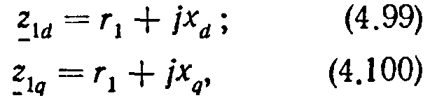

Бу ерда - д ва ўқлари бўйича тўгри кетма-кетликдаги қаршиликлар.
Тескари кетма-кетликдаги токлар ҳаво тирқичида айланиш синхрон частотаси ҳамда s=2 сирпаниш билан роторнинг қарама - қарши айланадиган томонига майдон ҳосил қилади
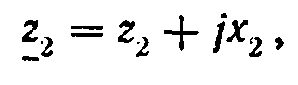 (4.101)

Бу ерда r_{2 ,} x₂ - актив ва индуктив қаршиликлар тескари кетма-кетликдаги.
Актив қаршилик r₂ > r₁, чунки тескари кетма-кетликдаги токларнинг оқими натижасида ротор контурида исрофни ҳосил қиладиган r₂ ҳам киради. Демпфер чулғамидаги электр исрофи натижасида олинадиган тескари кетма-кетлик ҳисобидан тескари кетма-кетликдаги актив қаршилик исрофлари бўйича аниқланади.
x₂< x₁ тескари кетма-кетликнинг индуктив қаршилиги демпфер чулғамидаги тескари кетм-кетликдаги токлар натижасида частота f₂=2f_{2.}бўлади ва статорда тескари кетма-кетликдаги майдонга нисбатан қўзғалмас майдон ҳосил қилади.
Сўндирувчи чўлғамда тескари кетма-кетликдаги токлар s=2 частотасини олади ва статорда қўзғалмас майдон ҳосил қилади. Роторнинг тескари кетма-кетликдаги токлари статорнинг тескари кетма-кетликдаги майдонини ҳам кучайтиради ёки (кучсизлантиради).
Тескари кетма-кетликдаги индуктив қаршилик, якор чўлғамидан тарқалаётган индуктив қаршилигига яқин x₂ =x_{δ}. X₂ қаршилик тахминан 4.19§ да кўрилаётгандек юқори ўтишли қаршиликка тенг.
Тескари кетма-кетликдаги қаршилик майдонларга қарши синхрон частотаси билан роторнинг айланиши тажриба йўли билан аниқланади. Шунга симметрик юкламалар ва статордаги токлар ва исрофлар ўлчанади. r₁ ва исрофни билиб r₂ аниқланади.Фазовий юкламанинг токка бўлиниши билан z₂ топилади, аниқланади.
$$X_{2}=\sqrt{z_{2}^{2}-r_{2}^{2}}$$
Аён қутбли синхрон машиналарда узинасига ва кўндаланг ўқлар бўйича тескари кетма-кетликдаги қаршиликлар бир-биридан фарқ қилади:
z_{2d} ≠z_{2q} . z₂ ни аниқлашда яққол қутбли синхрон машинанинг қуйидаги ўзаро нисбатлардан фойдаланса бўлади:
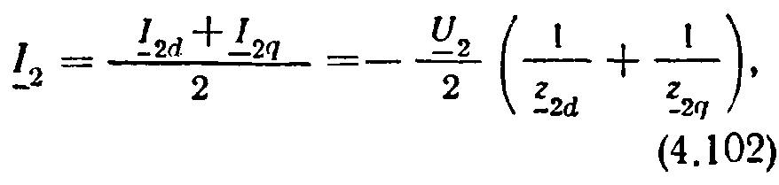 (4.102)
(4.102) майдонларга қарши роторнинг айланиши тажриба йўли билан аниқланиши мумкин бўлган ўртача ток.
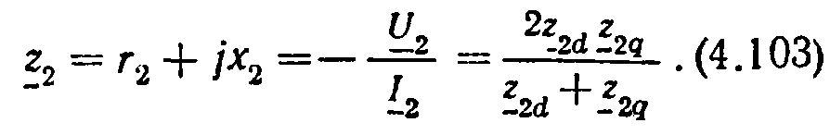 (4.103)
Замонавий синхрон ноаён қутбли машиналарда нисбий бирликларда x₂=0.12-0.18, аён қутбли машиналарда эса x₂=0.12-0.18. Аён қутблиларда одатда r₂<< x₂ ва z₂ нисбий бирликлар x₂ га тенг деб ҳисобласа бўлади.
Нол кетма-кетликдаги токлар фаза бўйлаб мос келадиган алоқа частоталарининг ўзгарувчан токлари. Улар носинхрон машиналардагидай синхрон машиналарнинг ҳаво тирқишида уриб турадиган майдонни ҳосил қилади.Нол кетма-кетликдаги майдон сўндирувчи чўлғамда нол кетма-кетликдаги токларда бошлаб боради. Нол кетма-кетликдаги майдон айланадиган моментни ҳосил қилмайди. Нол кетма-кетликдаги қаршилик

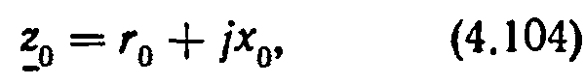

r_{о}, x_{о}- нол кетма-кетликдаги актив ва индуктив қаршиликлар.
Актив қаршилик r_{о} пасайтирувчи чўлғамдаги нол кетма-кетликдаги токлардан исрофи натижасида якор чўлғамининг актив қаршилигидан бир неча марта кўпроқ, дейиш мумкин.
Индуктив қаршилик якорнинг чўлғам сепиб юбориш майдонлари билан ҳам аниқланади.
Икки қаватли чўлғамларда қадамларнинг қисқаришидан бир мунча камроқ. Ноаён қутбли машиналарда нисбий бирликларда аён қутбларда 0.07-0.1.
Нол кетма -кетликдаги қаршиликлар машинанинг ротори синхрон тезлик билан айланиши ва статорнинг 3фазали чўлғами кетма- кетликда тажриба йўли билан аниқланади.
Бунда
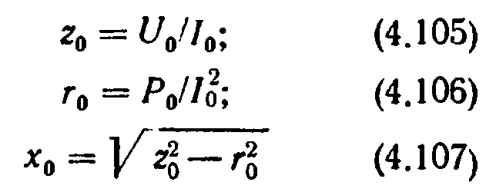
U_{о},I_{о}, P_{о}-фазадаги ток ва исрофлар, фаза юкламалари мос бўлганда.
Синхрон генераторларни чўлғамларини одатда юлдузча боғлайди, нол нуқтани эса катта қаршилик орқали ерга улайдилар.Шунинг учун нол кетма-кетликдаги токлар қатнашмайди. Бунинг натижасида носимметрик юкламада тўғри ва тескари кетма-кетликдаги майдонлар пайдо бўлади. Тескари кетма-кетлик синхрон машинанинг ишлашига алоҳида таъсир кўрсатади.
Ротор контурларидаги тескари кетма-кетликда ўтадиган токлар машинанинг КПДсини пасайтирадиган исрофларни ҳосил қилади. Юкламанинг бир талай носимметриясида роторнинг йирик қисмларида ва пасайтирувчи чўлғамида кутилмаган иситиш келиб чиқиши пайдо бўлиши мумкин.Уйғотиш чўлғами катта қаршиликка эга, ундаги тескари кетма-кетликдаги тиклар унча катта эмас, шу билан бирга иситиш ҳам катта бўлмайди.
Статордаги тескари кетма-кетликдаги оқим ва уйғониш даври оқимининг ўзаро таъсири натижасида роторга қараб ўзгарувчан юкламалар ҳаракат қилади.Бу кучлар машинанинг шовқини ва тебранишни чиқаради.
Юкламаларнинг носимметрияси юкламалар симметриясининг бузилишига олиб келади ва ўз навбатида машинадаги исрофларнинг кўпайишига олиб келади. Юкламаларнинг носимметрияси машинанинг тебранишлари ва иситиш билан чегараланади. ГОСТ 183- 77 турбогенератор ва гидрогенераторлар носимметрик юклама билан ишлаш муддати фаза токларининг номинал қийматидан оширмаса ёки фазалардаги токларнинг фарқини 10 фоизгача узаяди.

4.18. Носимметрик қисқа туташувлар.

Носимметрик қисқа туташувлар, носимметрик юкламанинг охирги ҳолатларидан бири ҳисобланади. Қисқа туташув токлари ўрнатилган носимметрик қисқа туташувларда максимал маънога эришади.Йирик энергосистемаларда қисқа туташув токларининг чегараси энергетикадаги энг қийин муаммолардан бири ҳисобланади.Қисқа туташув токларининг аниқланишини фақат синхрон машина қаршилигининг ҳисоби билан ўтказамиз.
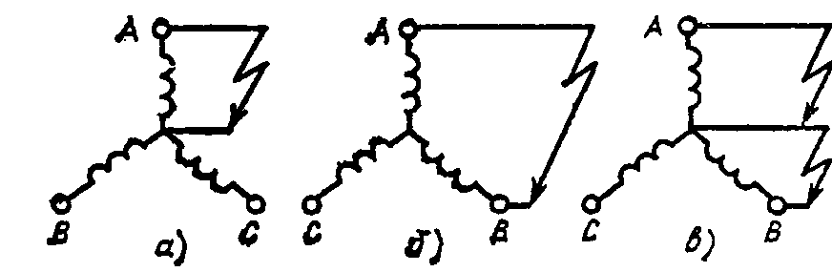
470-расм.

(470)-расмда энг кўп тарқалган қисқа туташувларнинг схемалари кўрсатилган 3-фазали қисқа туташувлар (470а расмда), 2-фазали қисқа туташувлар (470б-расмда), ва икки томонлама 1-фазали қисқа туташувлар (470в-расмда).
Бир фазали қисқа туташувларда U_{A}=0, I_{b} = I_{c} = 0. Симметрик токлар фазанинг қисқа туташув токи орқали А қуйидаги кўринишда аниқланади:

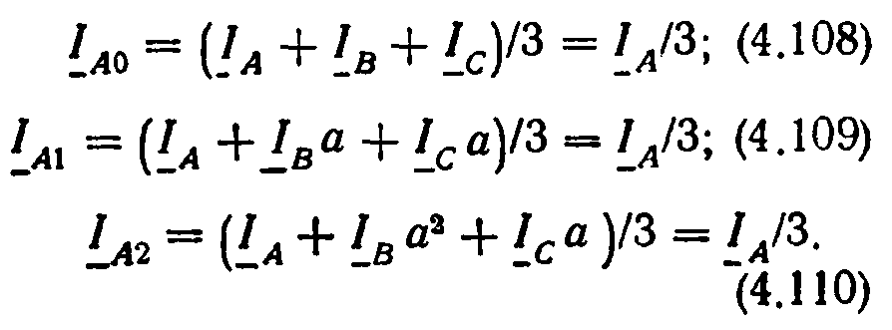

Шунда бир фазали қисқа туташувнинг токи:

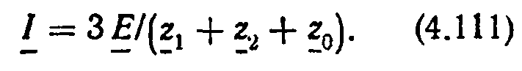
Одатда индуктив қаршиликлар актив қаршиликлардан кўра кўпроқ, шунинг учун z₁=jx_{d}, z2=jx₂, z₀ =jx₀, деб ҳисоблаш мумкин. Бундай шароитда қисқа туташув токи индуктивликдаги токка тен бўлади. У якорнинг узинасига магнитсизлантирувчи реаксиясини яратади.
Икки фазали қисқа туташувларда чизиқли кучланиш: U_{AВ}=0 ва токлар I_{b}=-I_{А} I_{c} =0 (4.70б-расм)
Бунда:
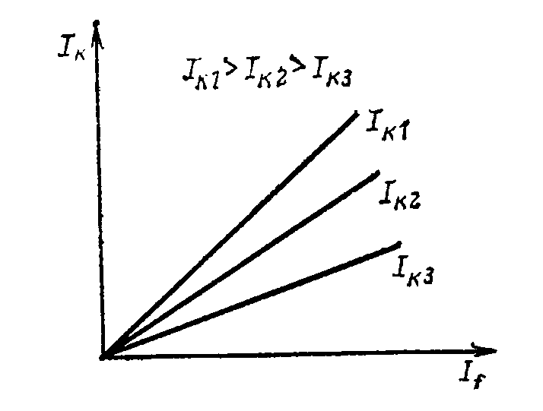
4.71-расм. Носимметрик қисқа туташув тавсифи

Икки фазали қисқа туташувларнинг токи.

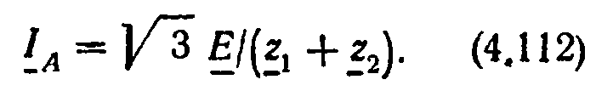

Икки томонлама бир фазали қисқа туташувларда (470в-расм).
Синхрон машинада кўпроқ ўрнатилган ток бир фазали қисқа тутқшувда алоҳида ўрин эгаллайди, симметрик 3 фазали қисқа туташувдан кўра икки томонлама 1 фазали қисқа туташувлар кўпроқ ўрин эгаллайди, (4.113- 4.111) дан худди шундай давом этиб кетади. Бу дегани симметрик қисқа туташувда якорнинг магнитсизлантирувчи реаксияси кўпроқ, 1 фазали қисқа туташувда эса камроқ. Якор реаксиянинг ҳисобида машина тирқишидаги майдоннинг кичрайиши ва машинанинг чиқишида юкламанинг пасайиши содир бўлади.
Носимметрик қисқа туташувларнинг токлари учун кўрилган ифодалар асосида ҳар хил кетма-кетликдаги қаршиликларни ўз ичига олган жойлашувларнинг копмлекс схемаларини таклиф қилиш мумкин. Бу схемаларда генератор ЭЮК манбаси кўринишида, кетма-кетликда, ва параллел тақдим этилган. Жойлашув комплекс схемалари бўйича мураккаб схемадаги қисқа туташув токларини қулайроқ деб ҳисоблаш мумкин.
Чўлғамчўлғамининг қисми корпусга туташганда ички носимметрик қисқа туташувлар синхрон машина учун жуда хавфли ҳисобланади. Ички носимметрик қисқа туташувлар одатда чўлғамларнинг ёнишига ва синхрон машиналарнинг оғир ҳалокатига олиб келади. Ички носимметрик қисқа туташувлар билан боғланган ҳалокатларнинг гарантияси деб электротехник заводлардаги синхрон машиналарнинг юқори сифатли ишлаб чиқарилишига айтилади.

4.19. Синхрон машиналарда ўтиш жараёнлари

Синхрон машиналарда ўтиш жараёнлари юкламанинг ўзгаришида масаҳиналарни бир-бирига мослашда ҳар хил ҳалокатли тартибда пайдо бўлади.Ўтиш жараёнларини ўрганиш лойиҳалаштириш учун ва синхрон машиналарни эксплуатация қилиш учун керак.
4.20-расмда амалиётда пайдо бўладиган барча саволларга жавоб берадиган хулосаси синхрон машинанинг дифференциал тенгламаси кўриб чиқилган.(4.1)-(4.8) тенгламалар аналитик хулосага эга эмас. Уларнинг моделини ЭҲМ га ясаш мумкин.
Ҳозирги кунда синхрон машиналарда ўтиш жараёнларининг назарялари жуда яхши ишлаб чиқилган. Ҳаво тирқишида бир қанча майдонларни ҳисоби билан динамикасини ўрганишга йўл қўядиган стандарт дастурлар бор. Синхрон машиналардаги ўтиш жараёнларини ўрганишга ўз ҳиссасини қўшган совет олимлари қуйидагилар:И А Важнов, И А Гледов, А И Иванов, Смоленский Э А казовский, Т И Смайлов, И И Брошев ва бошқалар .
Синхрон машиналарнинг тенгламасини моделлаштириш ва ўқларининг фарқланиши билан ва 3-5 та чизиқларнинг борлиги билан мураккаблашади. Синхрон машиналар динамикасининг ЭҲМ га қўланиши махсус курсларда кўриб чиқилади.
Синхрон машиналарда ўтиш жараёнларини пастроқда сифатли диффиренсиал тенгламаларни жалб қилмасада қисмларга бўлиб чиқилади. Машина қурилмаларида 3 фазали қисқа туташувлардаги ҳолатларни кўриб чиқамиз. Тўсатдан қисқа туташувда якор чўлғамининг уланиш оқими ўзгармасдан қолади деб ҳисоблаш мумкин. Якор чўлғамининг актив қаршилиги индуктивдан бир қанча камроқ, шунинг учун тенгламаларда Қисқа туташувнинг биринчи дақиқасидаёқ якорнинг токи роторга ўтишни бошлайдиган магнит оқимини яратади. Статордаги токнинг ўзгаришига уланиш оқимининг такрорийлигидан келиб чиқиб хулоса қилишимиз мумкин, яъни роторнинг чўлғамларида статор оқимининг ротор ўтишига тўсқинлик қилувчи қўшимча ток пайдо бўлади. 473-расмда 2 та ҳолат кўрсатилган, якордаги токнинг биринчи дақиқадаёқ ўзгаришига пасайтирувчи чўлғамига уйғотиш чўлғамига оқимнинг ўтишига тўсқинлик қилади бу ҳолат юқори ўтиш қаршилиги билан аниқланади .

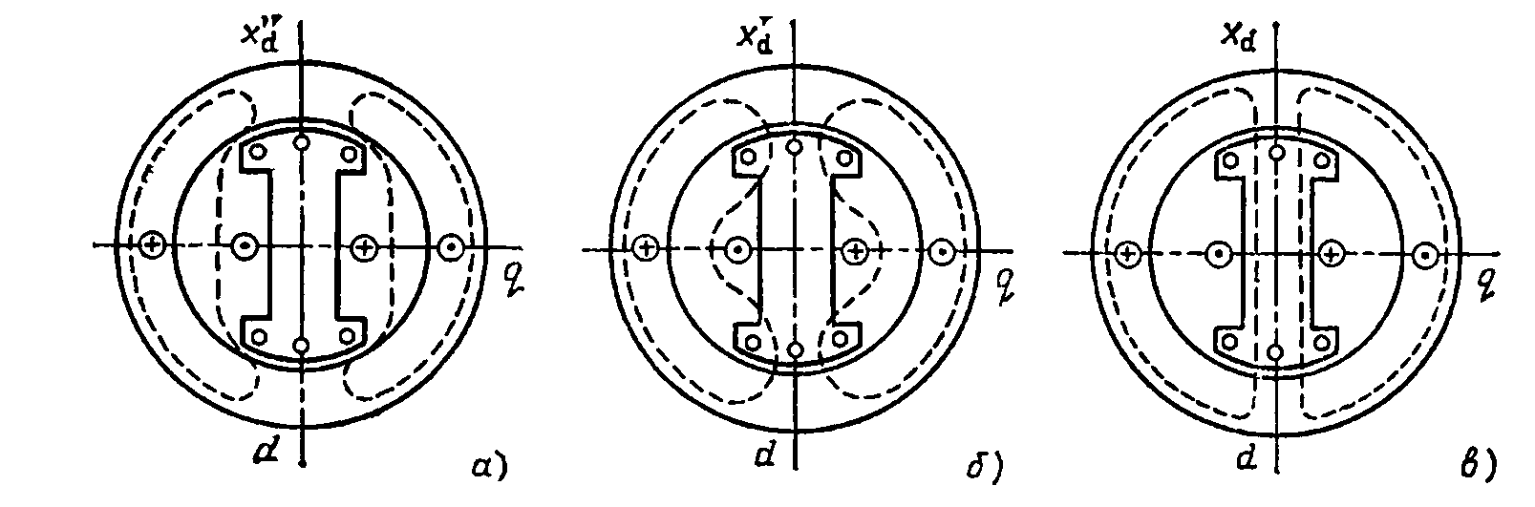
473–расм.
(473 а -расмда) оқимнинг сўндирувчи чўлғамига ўтган кейин унинг уйғонишига ўзгариш га уйғониш чўлғами тасир қилади. Машинанинг бу ҳолати ўтиш қаршилиги билан характерланади.(473б расмда). Ўрнатилган тартибда машина узунасига ўқлар бўйича қаршиликка эга бўлади (473в расмда)
Юқори ўтиш индуктив қаршилиги узунасига ўқи бўйлаб ва 4.74-расмда кўрсатилган жойлашув схемаларига мос келадиган схемалар билан характерланади. Барча жойлашув схемаларида қаршиликлар якорнинг чўлғамига олиб келинган. Юқори ўтиш қаршилиги индуктив қаршиликнинг паралел боғланиши билан аниқланади.
Ўтиш қаршилиги сўндирувчи чўлғамни йўқ бўлишида якор реаксиясининг ўрнатилган қаршилик билан ва уйғониш чўлғамининг сўндирувчи қиладиган ҳолатларни ҳисобга оладиган қаршилик билан аниқланади.ва қаршиликлар бир қанча камроқ, шунинг учун боғланиш вақтида сўндирувчи чўлғам билан машина юқори ўтиш индуктив қаршилик билан характерланади. (475а расб) машина узунасига ўқлари бўйлаб ўтиш индуктив қаршиликни сўндирувчи чўлғамида ўтиш жараёнидаги машинани таърифлайди. (475 б расмда) қаршилик қ ўқи бўйлаб сўндирувчи чўлғамнинг сўндирувчи таъсирини таърифлайди.
Бўйига шаклидаги ўқлар бўйлаб ўтиш ва юқори ўтиш қаршиликлари учун худди шунга мос келадиган қаршиликлар учун жойлашувнинг эквивалент схемалари таклиф қилинган бўлиши мумкин. (475 аб-расм)
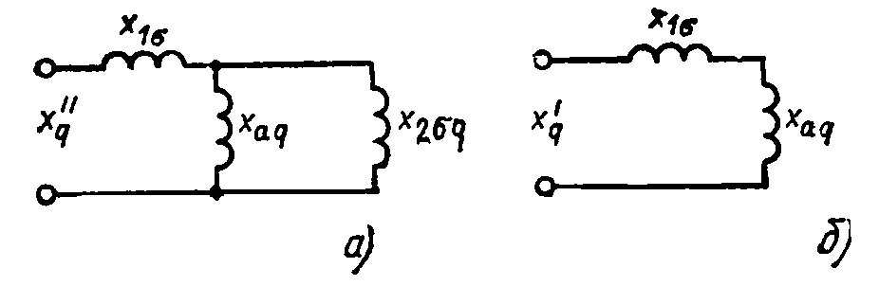
475 аб-расм. Турбогенератор ва гидрогенератор алмаштириш схемаси.
Бу кўндаланг ўқлар бўйича сўндирувчи контурлардан камроқ дегани.а) Турбогенераторлар учун б) гидрогенераторлар учун
Параметрлар тажриба йўл билан топилган бўлиши мумкин: 1) тўсатдан уч фазали қисқа туташувларда , 2) Уйғонишнинг тикланиш тажрибаларида , 3)статор чўлғамининг уриб турадиган майдонида ва роторнинг эркин ҳолатида,4)Кўндаланг ва узунасига бўлган йўналишлардаги роторнинг ўрнатилиши ва статор чўлғамининг уриб турадиган майдонида. Охирги тажрибада уйғонишнинг туташган амперметрли чўлғамида статорнинг уриб турадиган майдонидаги роторнинг секин айланиш юзага чиқади.
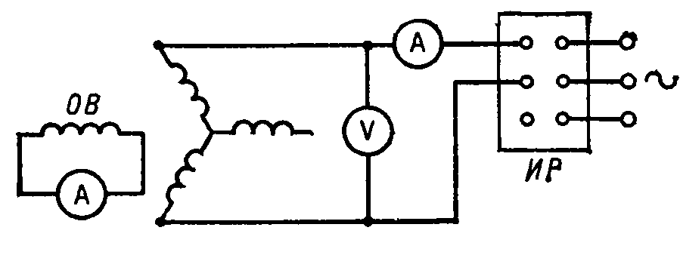
477-расм
Тажрибани машинага ўтказишда пасайтирилган босим узатади ва токларнинг максимал ва минимал маънолари бўйича юқори ўтиши қаршиликлари топилади (477-расм).
Роторнинг бурилишида майдон ўқи машинанинг узунасига ва кўндаланг ўқлари билан навбатма -навбат мос келади, ва шу ўқларнинг қаршиликлари билан ток аниқланади. Яқин жараёнлар қисқа туташувлардан ҳам ўрин олади. Машинада сўндирувчи чўлғамсиз ҳолатида аниқланади. Юқори ўтиш параметрлари ва тескари кетма-кетликдаги аниқланиши фақатгина аниқланишда айланиш частотаси номинал аниқлашда нолга яқинлиги билан фарқ қилади. ва маънолари одатда бир-бирига яқин бўлади. Ротор чўлғами токлардаги қисқа туташувларда даврий ва нодаврий тузувчилар бор.
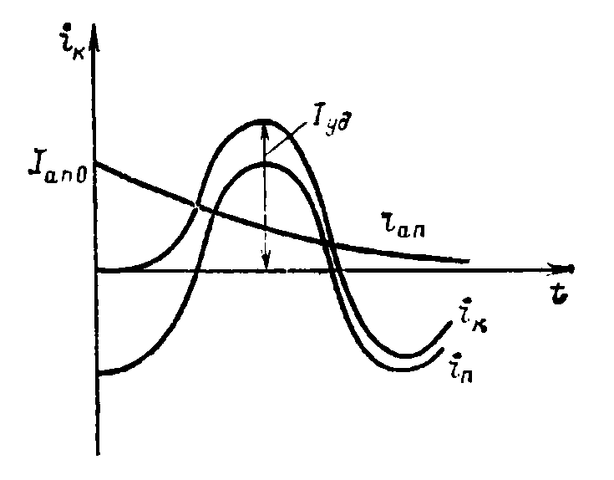
478- расм
Даврий тузувчилар роторга нисбатан қўзғалмас айланадиган майдон яратади. нодаврий тузувчилар статорнинг статорнинг чўлғамига нисбатан қўзғалмас магнит майдон яратади.Статор чўлғам фазаларидаги токларнинг бош манбаси қисқа туташув содир бўлган моментга тобе бўлади. Қисқа туташув токининг зарбали манба синхрон машина учун жуда хавфли ҳисобланади.
Баъзида зарбали токнинг қисқартма тушунчасини киритадилар.

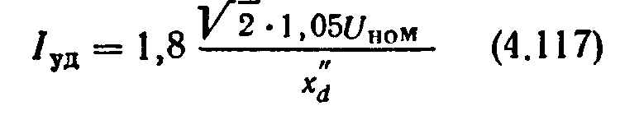
(4.117)-(4.119) ларда 1.8 коэффициент нодаврий тузувчиларнинг сўнишини ҳисобга олади ва номинал босимнинг оширилган манбаси 5 фоизга қабул қилинади. Қисқа туташув токларининг энг кўп таъсирига турбогенераторларда катта узунликка эга бўлган статор чўлғамининг олдинги қисмларига дучор бўлади. Йирик синхрон машиналар чўлғамининг олдинги қисмларини деформациясини камайтириш учун кучайтирилган боғичга эга булади. Чўлғамлардаги электродинамик кучлар токларнинг квадратига пропорционал. Бу кучлар чўлғамининг ўнг қисмларини магнитли ўтгазгичнинг ғўлали қисмларига харакат қилади. ГОСТ қисқа туташув токларининг амлитудасини чегаралайди.
4.79 а-расмда синхрон машена чўлғамларидаги ўзгариши кўрсатилган якор фазаларидаги токлар хар бири ўзининг вақти билан пасайиб қоладиган даврий хамда нодаврий тузувчиларга эга. 4.79 а- расмда фазаси токининг ўзгариши кўрсатилган, нодаврий тузувчи бўлмаган уйғониш ва сўндирувчи чўлғамида ўтиш токлари чўлғамларини доимо вақтига тобе бўлган хар хил қонунлар бўйича ўзгаради. (4.79 б ва в -расм) Синхрон машиналардаги ўтиш жараёнларининг анализида доимий вақтларни етарли даражада катта қисми хақида гапириш мумкин. Якор чўлғами учун доимий вақт ўрта манбаси учун
Роторнинг ажратилган ва туташган чўлғамларида якор чўлғамидаги доимий вақтларни хам ҳисоблайдилар .
Ротор чўлғамлари ўзининг доимий вақтларига эга , аён қутбли машинада эса ўқлари машинанинг узунаси ва кўндаланги бўйлаб доимий вақтлари ҳам кўриб чиқилади . Машинанинг энг зарур доимий вақтлари каталогларда кўрсатилади.
Якор чўлғамининг нодаврий токлари хар хил доимий вақтлар билан сўндирувчи чўлғамида 4.79 б-расм ва уйғотишчўлғамида пасаядиган ротор чўлғамидаги ўзгарувчан токларни бошлаб боради . Нодаврий токларнинг пасайиши асосан контурнинг актив қаршиликларига боғлиқ.
Статор ва ротор чўлғамларидан ўтадиган токлар қисқа туташувда машинанинг валига ўзининг таъсирини кўсатади яни ўша пайтда зарбалар пайдо бўди.Белгили ўзгарувчан моментлар роторни тезлаштиради ёки секинлаштиради.(4.80-расм).
-якор ва уйғотишчўлғамининг доимий вақтига тобе бўлган ўша зарбали моментнинг пасайишини аниқлайдиган доимий вақт . Шунингдек ўша момент статор ва ротордаги токларга пропорсионал
Ўтиш жараёнларидаги моментнинг шунақа катталашиши турбиналар билан синхрон генераторларни бирлаштирадиган муфта ва валлар мустаҳкамлигига ҳисоб -китобга шуларни ҳам ҳисобга олиш зарур. Зарбали момент ўрнатилган тартибдаги электромагнитли моментдай роторга ҳам статорга ҳам қўшилган, шунинг учун машинани фундаментга мустаҳкамлайдиган болтлар шу кучларга ҳисобланиб чиқилган бўлиши керак. Қисқа туташувларда механик таъсирлар машиналар учун иссиқлик машиналаридан кўра хавфлироқ саналади, бу жараёнлар қисқа вақтли бўлса ҳам синхрон машинадаги ўтиш жараёнлари нафақат электромеханикли синхрон машиналардаги ўтиш жараёнларининг изланиши айланиш частотаси ўзгариши ҳисоби билан фақат ЭХМ қўлланиши билан бўлиши ва бу махсус курсларда кўриб чиқилади.

4.20. Майдоннинг сўндиришдаги ўтиш жараёнлари.

Қисқа туташувларда генераторнинг ичида ёки унинг чиқиш жойида генератор алоқадан узилади. Аммо қисқа туташув токлари машинанинг ички қисми зарарланишида ёки ўчиргичгача қолдирилади ва уларнинг ўрнатилиши учун уйғотиштокини тезда нолгача пасайтириш зарур. Бу жараён магнит майдоннинг сўниши дейилади.
Майдоннинг сўнишида уйғотиш чўлғамидаги токни аниқ қонун бўйича ўзгартириш зарур. Уйғотиш занжирининг узилиши янада қайта кучланишдан эмас, шунингдек магнит майдондаги захирадаги энергия ўчиргич контактларига электр ёйларини ўрнатишда бўлади. Уйғотиш чўлғамидаги секин пасайиши ножоиз, акс ҳолда ҳалокат токининг узоқ оқиши машинанинг оғир зарарланишига олиб келади. Шунинг учун уйғотиш чўлғамидаги токни шундай ўзгартириш керакки, қайта оғирликни кўтара олсин, ўчириш вақти эса минимал бўлиши керак.
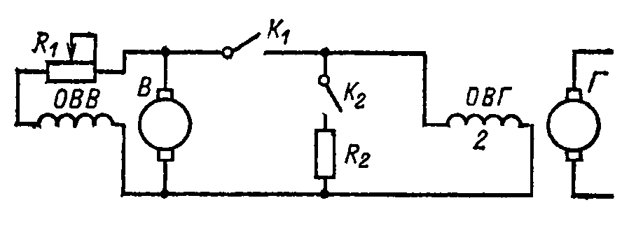
4.81 –расм.
4.81-расмда синхрон генераторлар уйғотишнинг принсипиал схемалари майдоннинг сўниш автоматлари билан кўрсатилган. Қисқа туташувда контакти туташади, эса ўчирилади. ОВГ синхрон генераторлари уйғотишчўлғами резисторга туташади. Бнинг қаршилиги 3-5 марта кўпроқ. ОВГ чўлғамининг ўчирилишида ўтиш жараёнига токлар ўтиши мумкин бўлган барча контурлар иштирок этади. Сўндирувчи чўлғами ва якорнинг узилиш чўлғамидаги ўтиш жараёнларининг вақти генератордаги уйғотиш чўлғамининг доимий вақти билан аниқланади.

ОВГ контурида актив қаршилик қанча кўп бўлса, уйғотиш чўлғамида шунча тез ток сўнади. вақти синхрон машиналар учун (2.14) ифодага тенг, гидрогенераторга нисбатан турбогенераторларда у кўпроқ. Якорнинг узулган ва сўндирувчи чўлғамининг мавжудлигида 4.82-расмда шартли схемасига мос келадиган 2 та тенгламанинг [хулосасидан келиб чиқиб ўтиш жараёнининг вақтини аниқлаш зарур: ва сўндирувчи чўлғамдаги ва уйғотиш чўлғамидаги токлар индуктив ва сўндирувчи чўлғамнинг актив қаршилиги; М-чўлғамлар ўртасидаги ўзаро индуктивлик, доимий вақти билан аниқланади. Тенгламанинг сўндирувчи чўлғами ва якорнинг туташ чўлғами ҳисоб китобида қуйидаги кўринишни олади.
$\begin{matrix}0 \\ 0 \\ 0\end{matrix}$=$\begin{matrix}r_{1}+pL_{1} & pM & pM \\ pM & r_{d}+pL_{d} & pM \\ pM & pM & r_{a}+pL_{a}\end{matrix}$x$\begin{matrix}i_{1} \\ i_{2} \\ i_{3}\end{matrix}$ (4.126)

L_{а}, r_{а} -индуктивлик ва якор чўлғамининг актив қаршилиги; p- дифференциаллаш оператори, ёзувлардан ҳисоблаймизки, М -ўзаро индуктивлик чўлғамлар ўртасида бир хил, L₁= M+L_{σ1} , L_{a}= M+L_{σa} ва L_{d}= M+L_{σd} L_{σa} ва L_{σd} -якор сўндирувчи ва уйғотиш чўлғамининг тарқалиш индуктивлиги. Уйғотиш токи гидрогенераторларда тезроқ бўлади. Актив қаршиликнинг уйғотиш чўлғами контурга уланиши ўтиш жараёнининг вақтини камайтиради. Учала чўлғамдаям ўтиш жараёнининг бошида токлар тезроқ сўна бошлайди.
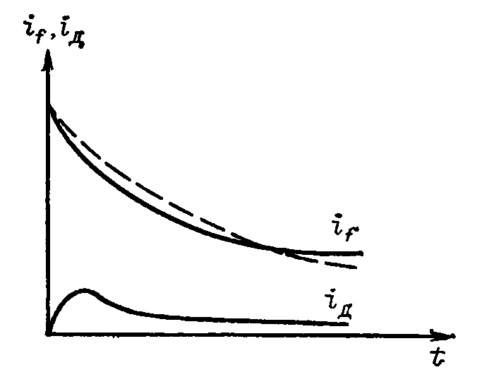
4.83-расм.

4.83-расмда уйғотиш чўлғамидаги токларнинг сўниши ва сўндирувчи чўлғамидаги токнинг ўзгариши майдоннинг сўниши кўрсатилган.
Синхрон машиналардаги ўтиш жараёнларининг татқиқотида турбогенераторлар роторнинг бочкасига ўтадиган токларни ҳисоблаш зарур. Унда оғирлик тенгламасининг сони бешгача кўтарилади ва яна янгидан уларнинг хулосасини мураккаблаштиради. Ротор ва статор токларидаги хулосаларда ўзининг доимий вақтлари билан сўнадиган даврий ва нодаврий тузувчиларни белгилаш мумкин.
Ҳозирги вақтда (4.126) ЭҲМ га ҳал қиляптилар. Тенгламанинг ҳалокатли ўчиришларида парли ва гидравлик турбиналар билан моментни алоқадан узиш мумкин эмас. Шунинг учун генераторнинг ротори тезлашиб кетади,агар яна қайтадан генераторни алоқа уламаса генератор роторининг уланиш частотаси кучайиб кетади ва синхрон генератор носинхрон режимда ишлай бошлайди. Синхрон генераторнинг носинхрон тартибда ишлаши қисқа муддатли унча катта бўлмаган сирпанишга учрайди. Генератор носинхрон тартибда уйғонишнинг узилган чўлғами билан ишлайди. Носинхрон тартибда уйғотишнинг уланган чўлғамида роторни тебратадиган белгили ўзгарувчан моментлар пайдо бўлади, натижада токларнинг тебранишси катталашади ва зарбали дақиқалар кўпаяверади.
Синхрон машина уйғотишнинг узилган чўлғамидаги носинхрон тартибда худди носинхрон машинадай ишлайди. Роторнинг контурларида сирпаниш токлари ўтади, реактив қувват алоҳида ҳаракат қила бошлайди. Роторнинг носинхрон режимда сирпаниш исрофлари пайдо бўлади.
Ресинхронизация жараёни машинанинг синхрон режимдан чиқиши мураккаб ўтиш жараёнлари билан бирга содир бўлади ва майдоннинг сўниш автоматлари билан (АГП) шунингдек такрорий ёқиш билан бажарилади.(АПВ)
Машинадан ташқари авария ҳолатлари келиб чиқишида генераторнинг 3 марта такрорий алоқага уланиши смалга оширилади. Агар қисқа туташув тугатилса ёки аварияли ҳолат бартараф этилса, машина алодага тезроқ уланиши керак системани қўллаб қувватлаш учун. Такрорий улаш вақтида ўтиш жараёнларида момент ва токнинг ирғиши кузатилади ва бу машинанинг ишончли ишлашига сезиларли таъсир қилади. Зарбий моментларни тўғри аниқлаш вал сими, муфта, чўлғам пеш қисми деформациясини тўғри ҳисоблаш ва йирик синхрон машиналарни қотириш имконини бради.
Мураккаб ўтиш жараёнларини тадқиқ қилишда синхрон машиналарни қувват чегарасини ишончли ишлашини таъминлаш учун зарур.

4.21. Синхрон машиналарнинг тебраниши Динамик турғунлик

Муайян режимда синхрон машиналар айланишида ташқи механик ва электромагнитли моментлар, ўзаро мувозанатлашган ва ротор ўзгармас бурчак тезлигида айланади
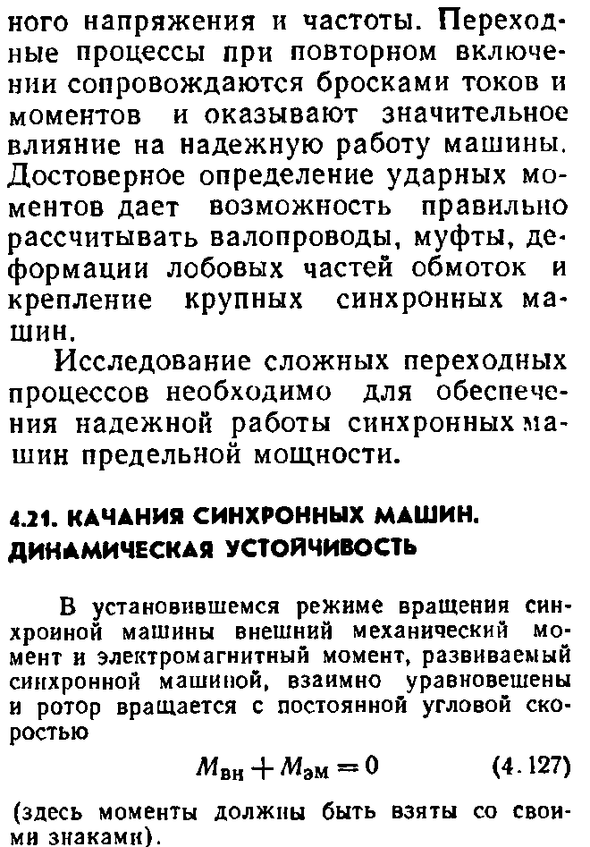

(бу ерда моментлар ўз белгилари билан олинган бўлиши мумкин)
$θ$юклама бурчаги бу ҳолатда ўзгармайди, натижали магнит майдонига нисбати бўйича ротор ҳолати ҳам ўзгармас бўлиб қолади.
Ташқи механик ва электр магнитли моментлар (4.127-расм) вақтга қараб ўзгармайдиган ҳисобланмайди. Агар масалан генератор режимида синхрон машинани ишлашини кўриб чиқадиган бўлсак, ташқи айланувчи механик момент ўз табиати бўйича ўзгарувчан бўлиши мумкин ёки трубинага (буғ, гидравлик ёки газ) етиб келувчи совутувчи агентни параметрларини (қалинлик, ҳарорат) ўзгарувчанлигини туфайли ўзгариш сезилмайди. Тармоқ частотаси ва кучланиши ўзгаришида электр магнитли момент ўзгариши мумкин
Уйғотиш токи, тармоқ частотаси ва кучланишида электр магнитли момент ўзгариши мумкин. Бир хил турмайдиган ҳаракатланувчи моментлар ва қаршилик моменти роторни мусбат ва манфий белгили d$ω$_{p}/dt жадаллашига олиб келади ва $θ$ бурчагини $θ`$ бурчакка ўзгаради
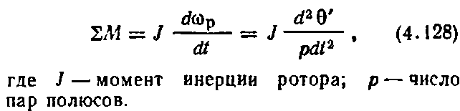

J-инерция ротор моменти; р- қутблар жуфтлиги миқдори.
$θ$ бурчак ўзгаришида генератор роторига таъсир қилувчи (4.128) йиғинди остида барча моментлар иштирок этади. Айланиш йўналиши ташқи механик М_{вн}+$∆$М_{вп} моментда юкланади. Айланишга қаршилик кўрсатувчи электр магнитли момент $θ$ бурчагини $θ`$ бурчакка ўзгаришида, масалан аён бўлмаган қутбли генератор учун (4.75) ва (4.78) бўйича белгиси тенг

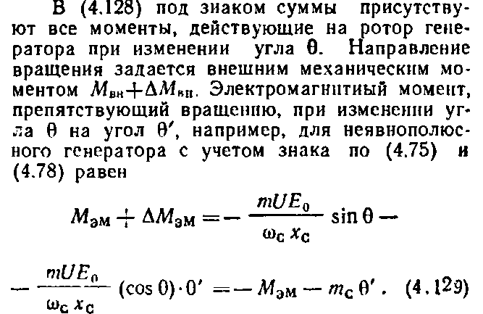

$θ$ – солиштирма синхронловчи моментбу ерда.
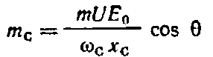

$θ$ бурчак ўзгаришида асинхрон момент М_{d} пайдо бўлади, $θ`$кичкинада пропорционал сирпанишни қабул қилиш мумкин
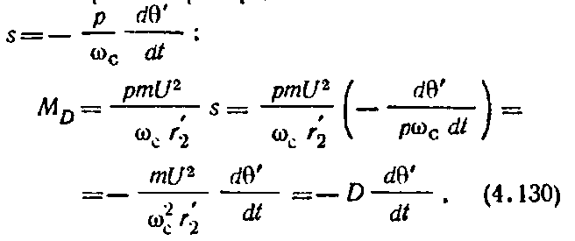

(4.130) ифодада D кўпайтувчини кўпинча демпфир (сўндириш) коэффициенти деб айтишади, тармоқ кучланиш квадратига пропорционал ва ротор контурлари қаршилигига тескари пропорционал, бунда носинхрон айланишда роторда токни индукцияланиши келиб чиқади.
(4.127) ифодани ҳисобга олган ҳолда тенгламани (4.128) қуйидаги кўринишда тасаввур қилиш мумкин
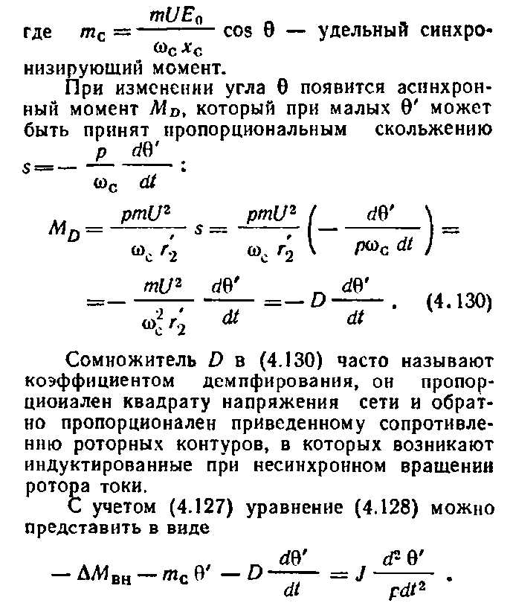

Шундай қилиб, роторнинг носинхрон ҳаракати ($θ$ бурчагини қўшимча ташқи момент $∆М$_{аа} туфайли $θ`$ бурчакка ўзгаришида) иккинчи тартиб дифференциал бир жинсли бўлмаган тенгламада қайд этилади
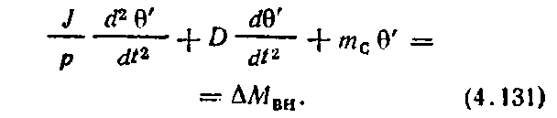
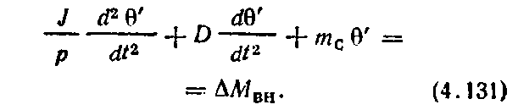

Тармоқ билан параллел ишловчи синхрон машиналар ҳаракати тенгламаси (4.84 расм) тебранувчи контурли тенгламага ўхшашдир:
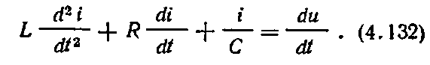

(4.131) ва (4.132) тенглама ўхшаш бўлиб уларни ўхшашлик методини қўллаган ҳолда таҳлил қилиш мумкин, турли жараёнларни таърифлаб берувчи бундай ўхшаш тенгламаларда ўшанинг ўзи ва бир қатор мос келади. (4.131) ва (4.132) да
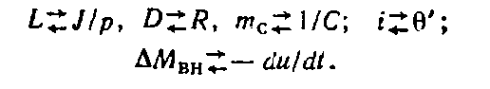

(4.132) ўзга тегишли бўлган тебранишлар даврида:
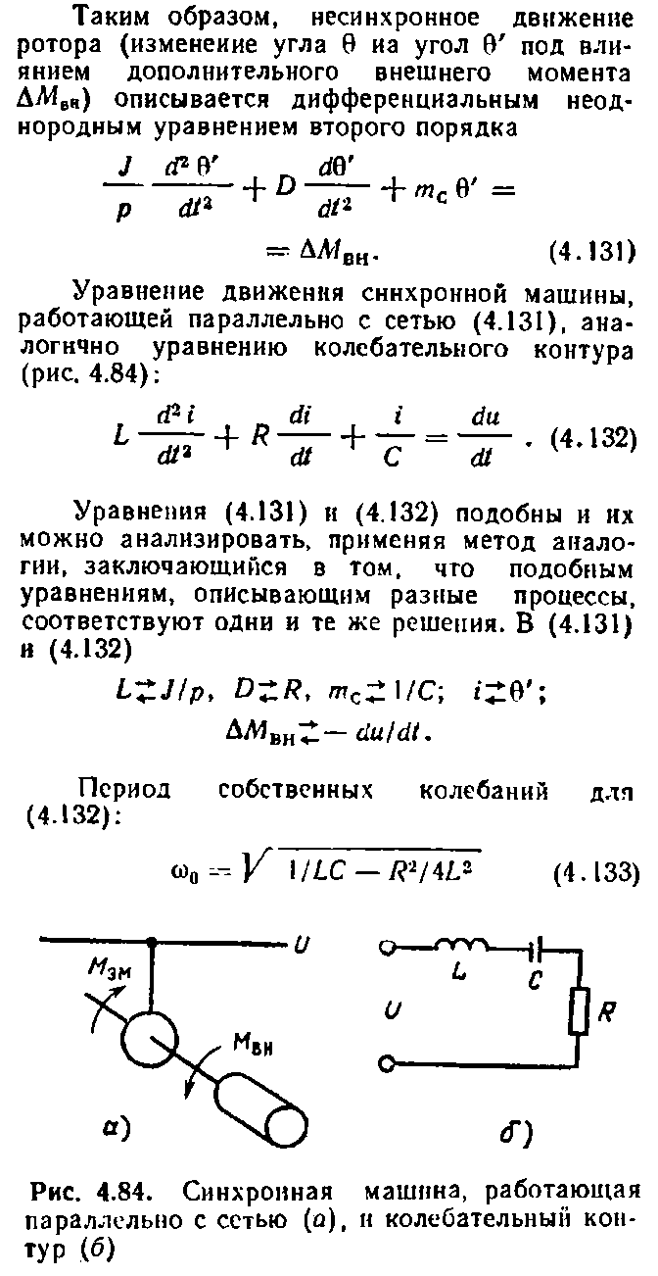

4.84-расм.

Тармоқ билан параллел ишловчи синхрон машина (а), ва тебранувчи контур (б) (4.131) учун ўхшаш

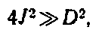
Шундай қилиб, параллел тармоқ билан ишловчи синхрон машина учун $ω$₀ ҳисоблаш мумкин тенг

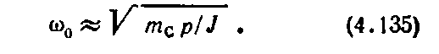

Тармоқ билан ишловчи синхрон машиналарни ўзига тегишли бўлган тебранишлари унчалик катта эмас, 1-2 Гц га тенг.
Тармоқ билан ишловчи синхрон машиналарни ишлашида тебранишли контурдаги каби чайқалиш пайдо бўлади. Синхрон машиналарни шундай ҳисоблаш зарурки, машина тармоқ билан резонансга кириб кетмаслиги керак. Бунинг учун машинанинг ўзига тегишли бўлган чайқалишлари частотасини ва тармоқ частотаси бир биридан сезиларли даражада фарқлансин.
Машинанинг ўзига тегишли бўлган чайқалишлари частотаси машина параметрларига боғлиқ бўлади ва кўпинча J билан белгиланади. J қанча кўп бўлса $ω$₀ шунча кам бўлади. Сўндириш чўлғами чайқаланиш тебранишсини камайтиради. Айниқса, 10-100 кВт қувватли синхрон машиналарнинг қачонки параметрлар бирикмаси айниқса ноқулай бўлса чайқалишга мойил бўлади.
Зарбий юкламада синхрон моторни ишлашида ёки қачонки синхрон генератор поршенли моторда айланади, шунда роторнинг мажбурий тебраниши пайдо бўлиши мумкин.
Тебраниш моменти частотаси ўзига $ω$₀ тегишли бўлган тебранишлари билан мос келганда қачонки машина тебранса ва синхронизмга тушиб қолса резонанс ҳужумга ўтади. Роторнинг чайқалиши машина якорида токларнинг тебранишда кузатилади, у титрашни, шовқин чақиради, исрофланишни оширади. Зарбий юкламада кам қаршиликда сўндириш чўлғамини бажариш зарур ва инерцияни шундай танлаш лозимки, бунда $ω$₀ частота ва мажбурий тебраниш частотаси сезиларли даражада бир биридан фарқ қилсин. Фавқулодда туширишларда синхрон генератор юкламаси айланиш частотаси катталашувида қисқа вақтда асинхрон генератор режимида ишлаши мумкин, синхрон машина ўта юкланишида эса синхронликдан тушиб қолади ва асинхрон мотор ишлаш режимига ўтади. Бу режимларда тармоқ билан параллел ишловчи синхрон машинанинг статик турғунлиги бузилади, шунинг учун бу режимларга қисқа муддатли йўл қўйилади.
Динамик турғунлик – бу синхрон машинанинг юкламасини ва тармоқ параметрлари кескин ўзгаришида синхронизмда қолиш қоблиятини билдиради. Статик труғунлик тушунчасига кўра унинг фарқи шундаки, муайян режимда энергиянинг ўзгариш жараёни содир бўлса, динамик турғунлик – ўтиш режимларида синхрон машинани синхронизмда қолиши қобилиятидир.
Динамик турғунликни тадқиқотларида (4.1)-(4.8) тенгламаларини ЭХМда ечиш эҳтимоли бор. Шу билан тармоқ билан параллел ишловчи синхрон машиналарнинг турғунлик системасида мураккаблашади, бунинг сабаби шундаки юкламанинг туртишсимон ўзгаришида тармоқ кучланиши ҳам х уйғотиш ростлагичи ишлаши ҳисобига уйғотиш токи худди шундай ўзгаради. Тармоқда синхрон генератор кучланишни пасайишигача 1 бурчак тавсифида а нўқтада турғун ишлаганини тахмин қилсак ) 4.85 расм) Бурчак $θ=θ$₁.кучланиш пасайганидан кейин
Ротор инертлиги кўринишида кучланиш пасайгандан кейин $θ$ бурчак чопиш билан ўзгара олмайди, шунинг учун генератор томонида тармоққа узатилган қувват b белгиланган нуқта миқдоригача камаяди.

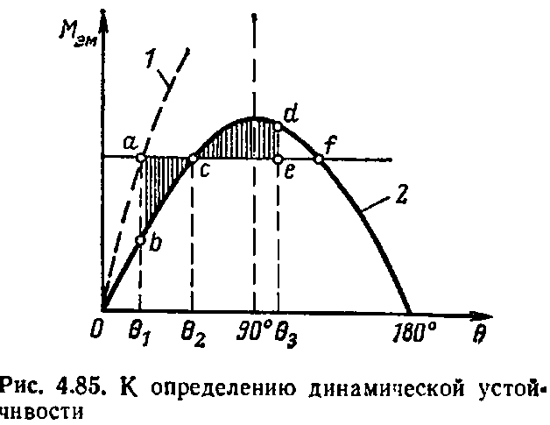

4.85-расм. Динамик турғунликни аниқлаш

М_{эм} Электр магнитли момент генератор айланишига қаршилик кўрсатувчи (4.127) га мувофиқ М_{вм} ташқи механик моментдан кам бўлади. Керагидан ортиқ момент роторни ҳайдай бошлайди ва $θ$ бурчак 2 бурчакли тавсиф бўйича оша бошлайди. Роторни тезлатувчи ортиқча момент, с нуқтагача ўринга эга бўлади, бу ерда айланаётган қаршилик ва тескари таъсир этувчи моментлар тенг бўлади, аммо с нуқтасида ротор томонидан тўпланган ортиқча кинетик энергия $θ$ бурчакни ошишини давом эттиради.
Шуни кўрсатиш мумкинки, тўпланган энергия S_{abe} 4.85-расмда штрих билан кўрсатилган эгри чизиқли учбурчак abc майдонига пропорционал. с ўнг нуқтада ротор тормозлана бошлайди, чунки с электр магнитли тормозловчи моментни юқори нўқтаси айланувчи генератор моментидан устун келади. Тормозлашда тўпланган кинетик энергия сарф қилинади ва ротор $θ=θ бурчакда$d нуқтага етади. d нуқтасидаги ҳолат эгричизиқли учбурчак майдонига тенглигидан аниқланади ва abc ва сde секинлашишига олиб келади (ана сабаб бўйича баён этилган усул баъзида майдонлар усули деган номга эга). Тормозлашда энергия чегараси сd𝑓e фигура майдонига пропорционал бўлади.
Майдон усули машина синхронизмда қоладими ёки йўқми деган саволга жавоб беради. Агар abc эгри чизиқли учбурчак деб тавсифланган жадаллаш майдони сd𝑓e секинлашиш майдонидан кам бўлса, унда машина синхронизмни ушлаб қолади. Агар тормозлаш майдони жадаллаш майдонидан кам бўлса, машина синхронизмдан тушиб қолади- динамик турғун эмаслик чегерасига ўтади.
Машина қанча кўп юкланган бўлса, $θ бурчак$ шунча кўп бўлади, майдон қанча кам бўлса унинг эҳтимоллиги шунча кам бўлади, машина синхро-низмда ушланиб қолади. Динамик турғунлиги заҳираси унча кўп бўлмаган юкламада ишловчи машинада кўп бўлади. Юкламанинг қўшимча ошиши одатда кучланишни камайишида яъни максимал электромагнит моментни камайишида кузатилади. Илашма оқимни сақлаш учун уйғотиш кучайтирилади. Уйғотишни кучайтирилиши динамик турғунликни яхшилайди. Бироқ, уйғотиш чўлғами унча катта бўлмаган ўзгармас вақтга эга бўлиши керак, қўзғатувчи эса 2-2,5 баравар кучайтирилишга йўл қўйиши керак. Машина ротори тебранишини тезкор тинчитиш сўндиргич чўлғами ва уйғотишни автоматик равишда ростлашга кўмаклашади.

4.22. Синхрон машиналарнинг қўзғатиш тизими

Синхрон машиналарнинг уйғотиш системаси чўлғам қўзғатувчиси ва синхрон машиналарнинг уйғотиш чўлғамида туташиб турган қўзғатувчи ва токни уйғотишни ростлаш системасидан иборат бўлади. Уйғотиш системаси уйғотиш токини ростлаш, уйғотишни кучайтириш, уйғотиш майдоини сўндиришни бажара туриб, синхрон машинани ишончли ишлашини таъминлаши керак. Бу жараёнлар қудратли машиналарда автоматик тарзда амалга оширилади. [20]. Уйғотиш системаси икки хилга бўлинади,- бевосита ва билвосита.
Уйғотиш бевосита системасида якор қўзғатувчиси синхрон машина валига қаттиқ уланган. Билвосита уйғотиш системасида қўзатувчи мотор айланишга олиб келинади, бунда ёрдамчи генератор ёки электрстанциянинг ўз эҳтиёжлари шинасидан озиқланади. Ёрдамчи генератор вал билан бирга синхрон машинага уланган бўлиши мумкин ёки автоном ишлаши мумкин. Бевосита система анча ишончлироқ, энерготизимдаги ҳалокати ҳолатларда ротор қўзғатгичи синхрон машина ротори билан бирга айланишда давом этади ва уйғотиш чўлғами токсизланмайди.
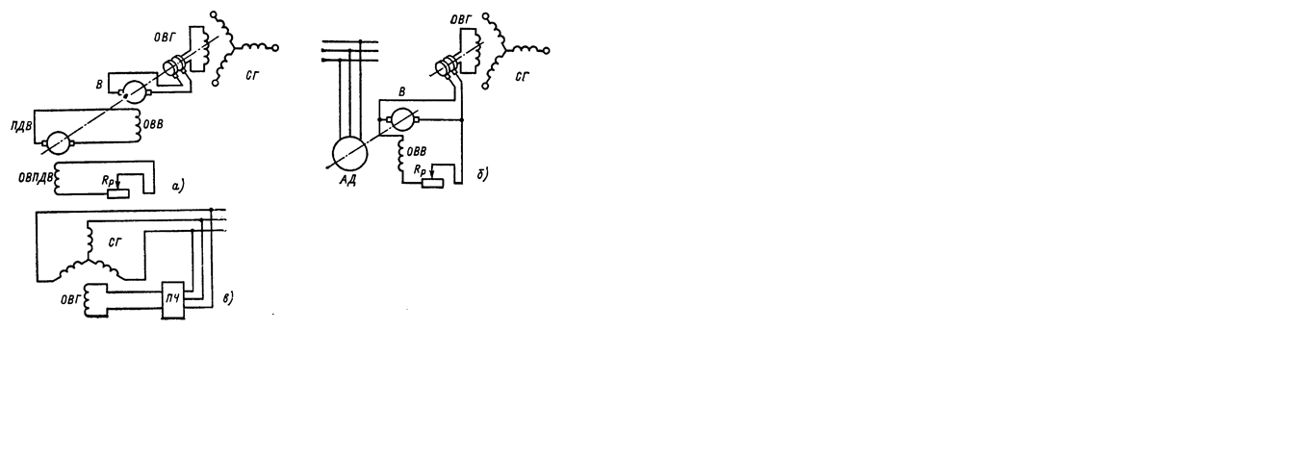

4.86-расм. Синхрон машиналарнинг қўзғатиш тизими
4.86-расмда синхрон машиналарнинг а-в энг кўп тарқалган қўзғатиш схемаси келтирилган.
4.86-расмда, $α$ электромашинани қўзғатувчисини энг кўп тарқалган бевосита схемаси тақдим этилган. СГ синхрон генераторнинг уйғотиш ОВГ чўлғамида ўзгармас ток контакли ҳалқа орқали якордан В қўзғатгичга узатилади. Қўзғатувчининг уйғотиш чўлғами якор ост қўзғатгичдан озиқланади (ОҚО). Синхрон генератор чўзғатиш чўлғамини ток билан бошқариш резистор R_{p}, остқўзғатгични уйғотиш чўлғами занжири (ОҚҚЧЗ).
Қўзғатгич ва остқўзғатгич- ўзгармас токнинг генераторларидир. Уларнинг якорлари муфта билан ротор билан синхрон генераторга уланган.
Ўзгармас токли генераторнинг уйғотиш чўлғами қуввати генераторнинг қуввати 0,2-5 % дан иборат бўлади. Шунинг учун каскадли схемада ўзгармас токли икки генераторни бошқариш схемаси (4.86, а,-расм) синхрон генераторни уйғотиш қуввати бир неча фоизни ташкил этади. (10²-10³) ўзгармас токли икки генератор қуввати бўйича кучайтириш коэффициентини ишлаб чиқишни кучайтириш схемаси коэффициентига тенг бўлади. 3000 об/мин айланиш частотасидан ўзгармас токли генераторнинг қувватланиш чегараси тахминан 600 кВт. Ўзгармас токли генератор шунинг учун қўзғатувчи сифатида қуввати 100-150 МВт қувватдаги турбогенераторларда қўлланилиши мумкин қўзғатувчи сифатида ўзгармас токли генераторлар синхрон моторлар ва автоном энергетик системали синхрон генераторларда кенг қўлланилмоқда.
4.86.б-расмда қўзғатувчиси билан билвосита уйғотиш - мустақил қўзғатгичли ўзгармас ток генератори схемаси берилган. Ўзгармас токли генератор якори асинхрон АД ёки синхрон моторда айланади, қайсики синхрон генератор кучланишидан боғлиқ бўлмаган ўзгаручан ток тармоққа уланади.
Энг кўп статик ўзгартиргичли қўзғатиш схемаси оммалашган.50 йилларда гидрогенераторар қўзғатгичи учун симобли тўғрилагичли қўзғатиш схемаси қўлланила бошланди, охирги вақтларда эса тристор схемали қўзғатгич кенг қўлланилмоқда. Тиристор схемали қўзғатгич контактли ва контактсиз бўлиши мумкин.
Контактли схемада ҳалқа орқали тристорли қўзғатгичдан уйғотиш токи уйғотиш чўлғамига узатилади. Шу билан ўзгарувчан ток тристорли қўзғатгичга ёки электрмашина қўзғатгичдан, тармоқдан узатилади .
Йирик турбогенераторларнинг электр энергиясини электр машина манбаси сифатида юқори частотали индуктивли генератордан фойдала-нилади. (4.87-расм).Индукторли генераторнинг ротори турбогенартор ротори билан қаттиқ боғланган. Индукторли генераторнинг роторида чўлғам йўқ, якор чўлғами эса статорда жойлашган. Индукторли генераторнинг таъсир принципи 4.23 § да кўриб чиқилади.
Якорни уйғотиш чўлғами ва тўғрилагичлар чўткасиз схемада роторда турган бўлади. 1000 МВт, об/мин 1500 қувватли турбогенератор учун уйғотиш қўпфазали қилиб бажарилади. Қисқамуддатли режимда қўзғатгич қуввати 7,2 МВт ва узоқ ишлганда 2,8 МВт бўлади.
Контактли схемада ҳалқа орқали тристорли қўзғатгичдан уйғотиш токи уйғотиш чўлғамига узатилади. Шу билан ўзгарувчан ток тристорли қўзғатгичга ёки электрмашина қўзғатгичдан, тармоқдан узатилади .
Йирик турбогенераторларнинг электр энергиясини электр машина манбаси сифатида юқори частотали индуктивли генератордан фойдала-нилади. (4.87-расм).Индукторли генераторнинг ротори турбогенартор ротори билан қаттиқ боғланган. Индукторли генераторнинг роторида чўлғам йўқ, якор чўлғами эса статорда жойлашган. Индукторли генераторнинг таъсир принципи 4.23 § да кўриб чиқилади.

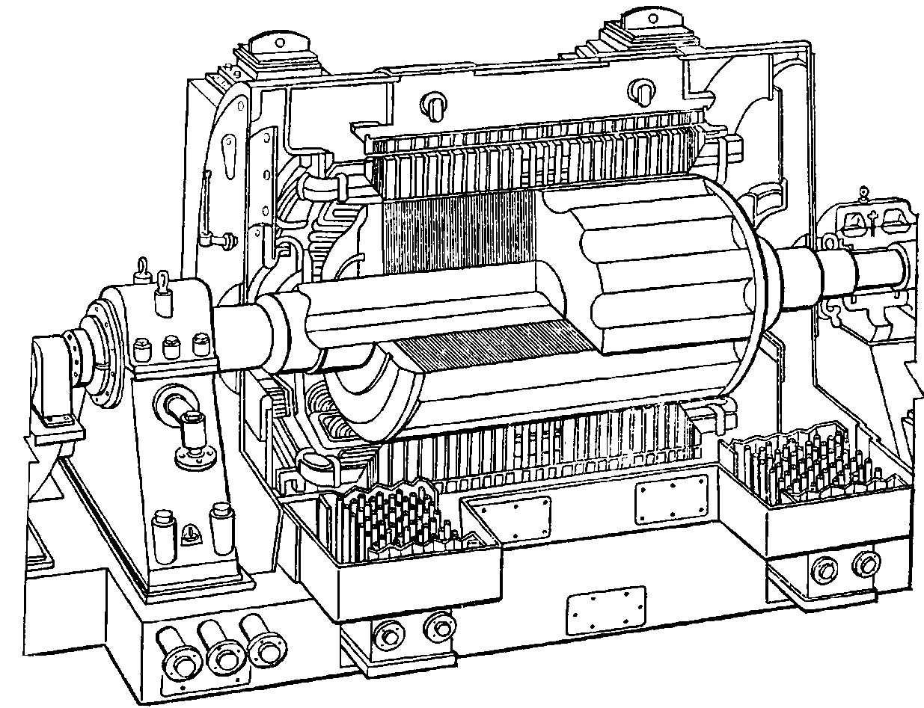
4.87-расм. Трубогенераторларнинг индукторли қўзғатгичи

Якорни уйғотиш чўлғами ва тўғрилагичлар чўткасиз схемада роторда турган бўлади. 1000 МВт, об/мин 1500 қувватли турбогенератор учун уйғотиш қўпфазали қилиб бажарилади. Қисқамуддатли режимда қўзғатгич қуввати 7,2 МВт ва узоқ ишлганда 2,8 МВт бўлади.
0,75 кВ кучланишда максимал ток 9,6 кАни ташкил қилади. 500 МВт қувватли трубогенераторларда қўзғатиш қуввати 2,4 МВтни ташкил қилади.
Барча уйғотиш системаларида ГОСТ томонидан регламентланган қаттиқ талаблар қўйилади. Авария режимида ва тармоқда кучланиш пасайганида уйғотишни жадаллаштиришни уйғотиш системаси таъминлаб беради. 183-74-ГОСТ га кўра уйғотиш кучланши муайян чегарасининг карралиги (уйғотишнинг максимал кучланишининг уйғотишнинг номинал кучланишга нисбати) йирик генераторлар ва синхрон компенсаторлар учун 1,8-2 га, синхрон машиналар учун -1,4-1,6 га тенг бўлади.
Уйғотиш системаси тез таъсир қилувчи бўлиши керак. Уйғотиш кучланиши ўсишининг номинал тезлиги яъни кучланишни номиналдан максималгача ўзгариши йирик машиналар учун 1-1,5 с бўлиши керак, бошқалари учун эса 0,8-1 с.
Уйғотиш токини ростлаш қоида бўйича қўзғатиш кучланишини ўзгартириш йўли билан амалга оширалади. Қўзғатгич тўйинмаган, уйғотиш токи кучланишга пропорционал ўзгаради. Фақатгина унча катта бўлмаган синхрон машиналарда уйғотиш токини ростлаш реостатлар орқали амалга оширилади.
Фавқулодда ҳолатларда майдонни сўндириш 0,8-1,5 с АГП билан таъминланади. Майдонни сўндириш туфайли вужудга келган қаршилик уйғотиш контури қаршилигидан 5 марта ошиб кетади, ўтиш жараёнида унда кучланиш уйғотиш кучланишига қараганда 5 мартадан кўп ошмайди.
Юқорида кўрилган уйғотиш системаси билан бир қаторда юқори гармоникдан ва кетма-кет тескари уйғотиш системаси қўлланилади.
Электр машиналарнинг тор тирқишда асосий гармоникдан фарқ қилувчи тезлик билан айланувчи майдон гармоникнинг чексиз спектори мавжуд бўлади, ёки асосий гармоникка нисбати бўйича қарама-қарши айланади. Майдон юқори гармоник сирпаниш ва гармоник тебранишсига боғлиқ бўлган ротор чўлғамида кучланишни юборади. Агар ротор чўлғамини тўғрилагичларда қисқартилса,унда юқори гармоникда пульсланган ток ўқиб ўтади ва МЮК F_{t}дан уйғотишнинг доимий оқимини яратади (4.88-расм) .
Уйғотиш учун одатда 3-чи гармоника майдонидан фойдаланилади ва қутблар сони асосий гармоникка нисбати бўйича 3 марта кўп бўлган роторда махсус чўлғамда бажарилади. 3-чи гармоникадан уйғотиш билан 100 кВтгача қувватли ЕС синхрон генераторлар русумси ишлаб чиқарилади.
Тескари майдонни уйғотишда фойдаланиш учун фойдаланиш қизиқиш касб этади. Бир фазали моторларда тескари кетма кетликдан уйғотиш (4.88- расм), уч фазали асинхрон моторлар тавсифига яқин габаритмассали ва энергетик тавсифи олиниши мумкин бўлади.
Синхрон машиналарнинг уйғотиш системаси ниҳоятда хилма хилдир ва кўпинча синхрон машинанинг конструкциясини белгилаб беради. Уйғотиш системасида айрим кўринишларни ўзгариш системаси махсус синхрон машиналарни ўрганишда кўриб чиқилади.

4.23. Махсус синхрон машиналар

Ўта ўтказувчанли синхрон машиналарни уйғотиш чўлғами. Ички сувли совутиш турбогенераторларнинг қувват чегараси ротор ва статорда чўлғам 2 млн. кВт билан чегараланади. Уйғотиш чўлғамида ўтаўтказувчанлик қўлланилганида ягона қувватли турбогенераторларнинг келгусидаги ўсиш бўлиши мумкин. Ўзлаштирилган қувватдаги генераторда ўта ўтказувчанликни уйғотиш чўлғами массани камайтириш ва ФИК ни оширишни таъминлайди.
4.89-расмда 3000 об/мин, 1500 кВ$∙$А қуватли КТГ-1,5 трубогенераторида кўндаланг кесим берилган. 1 машина ротори айланувчи вакуумли изоляция криостатини ифода қилади. Суюқ гелий узатиш тугун орқали 2 ротор бандажи перифериясига тушади, 3 уйғотиш ғалтагида ушлаб турувчи ва ротор чўлғамини қотириш элементларида каналлар орқали ўтади. Марказий қисмда роторнинг охирги зонасини совутувчи гелий буғлари икки оқимга бўлинади, экран 4 ва токни ишга туширувчи.газсимон гелий атроф муҳит ҳароратига яқин ҳароратда ротордан чиқиб кетади. Вакуумланган маконда ротор айланади ташқи сирти шишапластикдан 5 иборат. Вакуум зичлаш йўли билан таъминланади. Ротор чўлғамидаги ўтаўтказувчанлик титанли 3,5х2 ммли мисли матрицадан тайёрланган. Токнинг уйғотиш чўлғамида қалинлик 100 А/мм²га етиши мумкин. 6 машина статори шихталанган электр техник пўлатдан қилинган. Статор чўлғами 7 сув билан совутиладиган мисли симлардан тайёрланган [21].

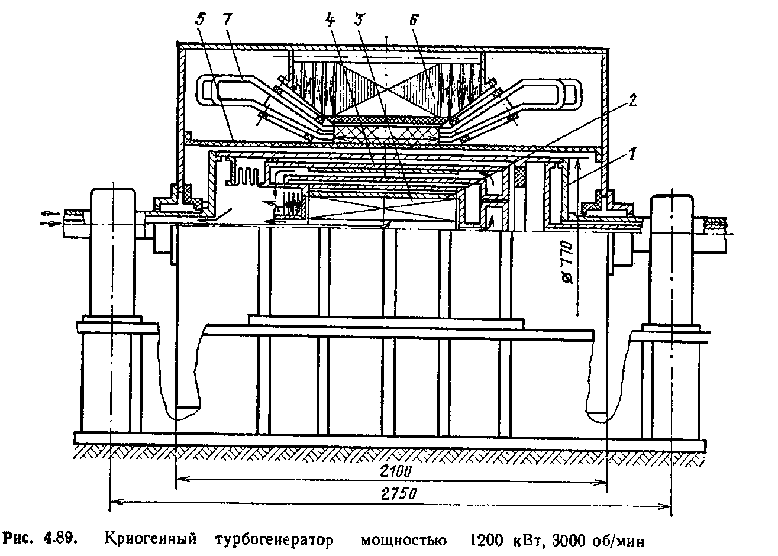
4.89 -расм. 300 об/мин, 1200 кВт қувватли чўқур совутиш трубогенератори

Чўлғами ўтаўтказувчан электр машиналарда индукцияни уйғотиш оралиқда 1,3-1,5 Тлга етади, шунинг учун статор ўзагини тишларидан бажариш мақсадга мувофиқ бўлмайди. Чўқур совутишли электр машиналар статорида шихталанган ферромагнитли тишсиз экран қилинади, у машина ичидаги магнит майдонини концентрациялайди. Тирқишсиз машиналар моменти чўлғамга илова қилинган,бу ҳолат уни яна ҳам пухталик билан қотириш зарурлигига чақиради. Тирқиш қисмига статор чўлғамини қотириш пона тизими ёрдамида амалга оширилади. Чўлғамнинг пеш қисми кронштейнда ўрнатилган шишапластикадан қилинган бандажли ҳалқага қотирилади.
Ўта ўтказгич чўлғамли синхрон машина уйғотиш генератор ва мотор режимларида ишлаши мумкин. чўқур совутиш мотори қўлланилиши ўлчамларини пасайишига ва энергетик кўрсаткичларини ошишига олиб келади. Бироқ гелийнинг ва ўтаўтказувчан материалларнинг камёблиги чўқур совутиш машиналарини қўллашни чеклайди [36].
Ўзгармас магнитли машиналар. Уйғотиш чўлғами ўтаўтказувчан бўлган машиналарнинг афзаллик томонларидан бири шундаки унда уйғотиш чўлғамида электрли исрофлар нолга тенг. Ўзгармас магнитли машиналар ҳам ана шундай устунликка эга, улар яна магнит электрли машиналар ҳам деб айтилади. Ўзгармас магнитли микромоторлар энг кўп тарқалган. Самолет, трактор ва автомобилларда ўзгармас магнитли генераторлар қўлланилади.
Ўзгармас магнитли 1 моторларнинг статори (4.90-расм) умумий аҳамиятдаги машина статоридан фарқ қилмайди. Роторда доимий магнитлар 3 ва 2 қисқа туташган ишга тушириш чўлғами жойлашган. Втулкадаги ўзгармас магнит 4 валга 5 зичланади.
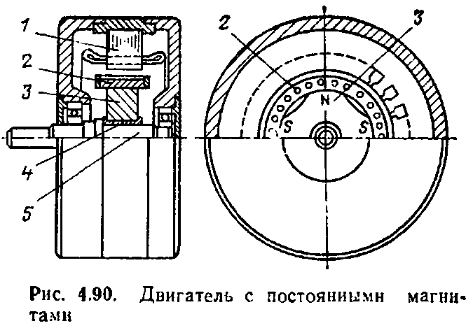

4.90.Расм. Ўзгармас магнитли моторлар
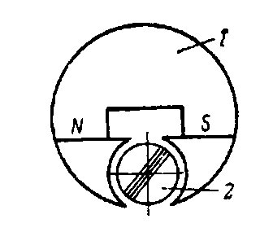

4.91. Моментли мотор
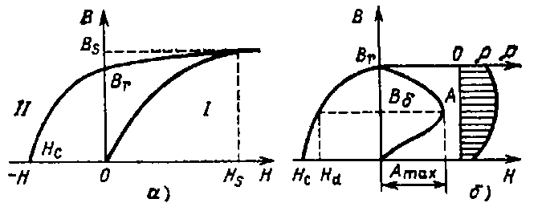

4.92 Расмда Ўзгармас магнитнинг асосий тавсифи

Ўзгармас магнитдан роторни бажариш ниҳоятда турли туман бўлиши мумкин: юлдузда, цилиндр, аксиал ва радиал йўналишда магнитланган ва бошқа кўринишда бўлиши мумкин. Охирги вақтда машинанинг юриётган қисми сифатида ферромагнитли резина қўлланила бошланди, ўзгармас магнит резина туширилган бўлса, бунда у турли шаклга эга бўлиши мумкин.
Ўзгармас магнитлар нафақат роторда балки у машина статорида ҳам жойлашган бўлиши мумкин. Синхрон моторнинг конструкцияларидан бири ўзгармас магнитнинг статорда жойлашиши 1 мотор моментларида фойдаланиладиган 2 роторнинг кўчишини чекланиши, 4.91-расмда кўрсатилган.
Магнитли электр машиналарни электр магнит уйғотишли машиналарга таққослаганда бир қатор устунликларга эга:айланувчи чўлғамнинг йўқлиги туфайли юқори ишончлик, юқори ФИК ва сирпанувчи контактни уйғотишда исрофнинг йўқлиги сабабли қизишнинг камлиги, контактнинг йўқлиги сабабли радио қабулда халақитларнинг камлиги.
Бироқ бу машиналар бир қатор камчиликларга ҳам эга: генераторлар кучланишни ростлаш оддий усулига йўл қўймайди (уйғотиш токини ўзгартириш йўли билан), улар 300-400 ВТ қувватда ҳозирда мавжуд бўлган ўзгармас магнит русумсида юқори баҳога, масса ва габаритларларга эга: ўзгармас магнитли моторлар жуда ёмон ишга тушириш хусусиятига эга.
Ўзгармас магнитли машинанинг асосий камчилиги шундаки уйғотиш оқимини ростлашнинг мураккаблигидир. Уйғотиш оқимини ростлаш учун баъзида ўзгармас магнитлар, оддий электрмагнитли уйғотиш, шунингдек статор суянчиғини қайта магнитлашлар қўлланилади
Ўзгармас магнитли машиналар конструкцияси ўзгармас магнитнинг магнитли ва технологик хусусиятлари билан аниқланади
Ўзгармас магнитлар гистерезим илмоғи билан тавсифланади (4.92.а расм). Ўзгармас магнит сифатини баҳолаш учун асосий аҳамияти шундаки илмоқнинг қисми иккинчи квадратга эга, бу эгри магнитсизлантириш деб айтилади. Эгри магнитсизлантиришнинг чегараси В_{r} (H_{c}) магнитни мумкин бўлган максимал магнитланишига мос келади.
Ўзгармас магнит В_{s} тўйиниш индукцияси билан тавсифланади, унга мос келувчи кучланиш билан Н_{s}, қолдиқ индукция В_{r} ва коэрцитив куч билан Н_{с}, шунингдек қайтарув $ρ$ коэффициенти ва A_{max} максимум солиштирма магнит энергияси.
Қайтарув коэффициенти
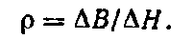

Максимум солиштирма магнит энергияси Дж/м³(4.92,б расм)

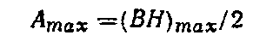

В_{d} индукцияга ва Hd кучланганликка мос келади.
Электромашинасозликда қолдиқ индукцияли В_{r}$=0,2÷$1,5 Тл ва коэрцит куч Н_{с}$=4000÷400000 А/м$ўзгармас магнитлар қуймаси ва пўлатнинг юз хил маркаси қўлланилади. Ўзгармас магнит хусусияти сийрак ерли элементлар микродозаси қуймаларини легирлашда яхшиланади. Самар –кобальтли ўзгармас магнитлар Н_{с}$=8000$А/см, В_{r}$≈$0,8 Тл ва солиштирма энергия (ВН)_{max}$=160÷$240)$∙$10³ Тл$∙А/м.$ Юқори солиштирма энергияда ўзгармас магнитларни қўлланилиши юқори фойдаланиладиган электрли машиналарни яратилишига имкон беради.
Тумшўқсимон роторли машиналар. Юқорида таъкиланганидек, электр машиналарда энергияни ўзгартириш тор тирқишда содир бўлади маконда, қайсики магнит майдонида энергиянинг концетрацияланишида. Шу билан магнит майдони шакли машинанинг асосий энергетик кўрсаткичларини белгилаб беради. Машинада энг яхши тавсифларни айлана майдонда олиш мумкин бўлади.
Ғалтакли чўлғам бир ерга тўпланганида индукциянинг синусоидаль тақсимланишни оралиқда тор тирқишнинг маълум бир профили ҳисобига олиш мумкин унинг магнитли ўтказувчанлигида. Тумшўқсимон роторли машиналарда тор тирқишда магнит майдонини тақсимланиши синусоидалга яқин бўлиб, қутбли учлик профили ҳисобига эришилади.
Конструкцияни соддалаштиришга интилиш ва унча катта бўлмаган синхрон машиналарни тайёрлаш технологиясини оммавий равишда ишлаб чиқариш тумшўқсимон (тирноқсимон) роторли машиналарни яратилишига олиб келди.(4.93.расм)
Машина ўқи бўйича жойлашган тумшўқсимон қутбли учлик бир ғалтакда уйғотиш имконини беради, магнит оқимини аксиал йўналишга ўзгартиради, тор тирқишда алоҳида қутбларни радиал йўналтирилган оқими ва нисбатан унча катта бўлмаган ротор диаметрида синхрон генераторнинг кўпқутбли конструкцияни олиш мумкин. Бундай конструкция чўлғам уйғотишида мисни сезиларли даражада тежаш имконини беради.
Қутбли тумшўқсимон ротор (тирноқсимон) генераторларда, трактор ва ўрнатиладиган автомобилларда кенг қўлланилади.
Автомобилда генератор аккумуляторли батареяда параллел ишлайди,
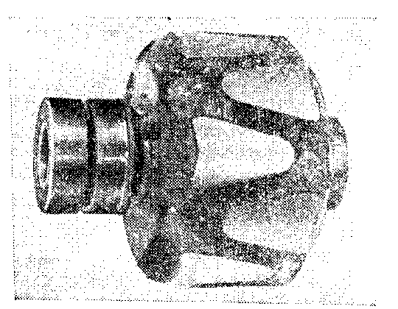

4.93. Тумшўқсимон ротор.

У зарядланиши керак, шунинг учун чиқишда бундай генератор ўзгармас кучланишга эга бўлади. Автотракторли генератор – бу вентилли генератор бўлиб, кремнийли диодларда тўғриловчи блокда қурилган. Одатда тўғрилагичнинг учфазали икки ярим даврли тўғрилагич қўлланилади. Тўғрилагичли блок шундай ўрнатилганки, у интенсив равишда генераторни совутувчи ҳаво оқимида совутилади.
Генераторда юқори технологияга эришиш имконини берувчи автотракторли генераторларнинг бошқа ўзига хослиги кам миқдордаги фаза ва тирқишларга статорнинг қўлланилиши ҳисобланади 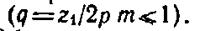.
Статор чўлғами бир ёки икки қаватли қилиб бажарилади.d=1 бўлганда ғалтак учта тишчада жойлашади ва тирқишда ғалтакнинг бир томони ётади, d$<$1- бўлганда ҳар бир тиш ва тирқишда ғалтакнинг икки томони ётади.
Охирги вақтгача генераторлар фазаларини уч фазали қилиб юлдузга уланган. Пўлатда қувватнинг ошишида учбурчак улаш томонга ўтиб кетади ва статорда қўш юлдуз ва қўш учбурчак схемасида қўлланилади. Беш баравар кўп автотракторли генераторлар пайдо бўлди.
4.94-расмда Г-250 тумшўқсимон роторли автомобиль конструкцияси тақдим этилган. Икки тумшўқсимон қутблик 1 учлик 12-қутбли магнит системасини ҳосил қилади. Қутбли учлик совўқ қолиплаш усулида тайёрланади. Уйғотиш чўлғами 2 втулкага 3 сиғдирилади. Статор 4 шихталанган 18 тирқишли. Чўлғам статори 5 бирқатлам уч фазали q=0,5. Корпуси 6 (подшипник тўсиғи) алюмин қуймадан бажарилган. Уч фазали ўзгарувчан кучланиш ўзгармас тўғрилагичда ўзгартирилади 7, уч фазали икки ярим даврли тўғрилагич схемасида тўпланган. Роторда ўзгармас ток икки ҳалқа – ва икки чўтка орқали узатилади.
Индукторли синхрон машиналар. Энергияни электромеханик ўзгарти-риш тенгламасини кўриб чиқишда (1.157)-(1.161) да белгиланган эдики, бунда у ясама белги остида худди мустақил ўзгарувчан ток сифатида бўлади, шундай ва ўзгарувчан олдидан коэффициентлари параметрлари L ва M. Энергияни электр механик ўзгартириш тенгламасида (d/dt) L₁ (d/dt) M₁ кўринишидаги аъзолари бор.

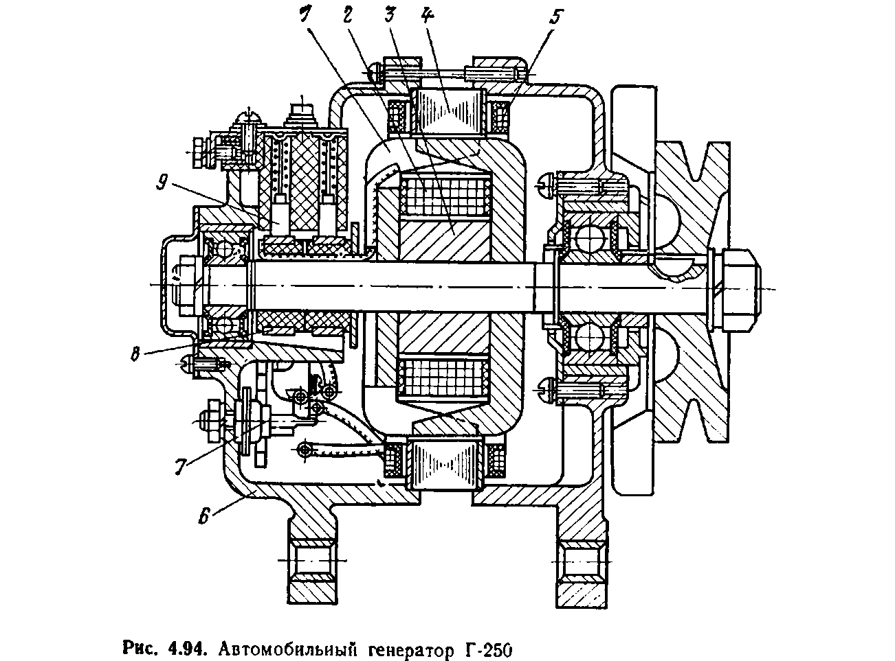

4.94.Расм. Г-250 Автомобиль генератори

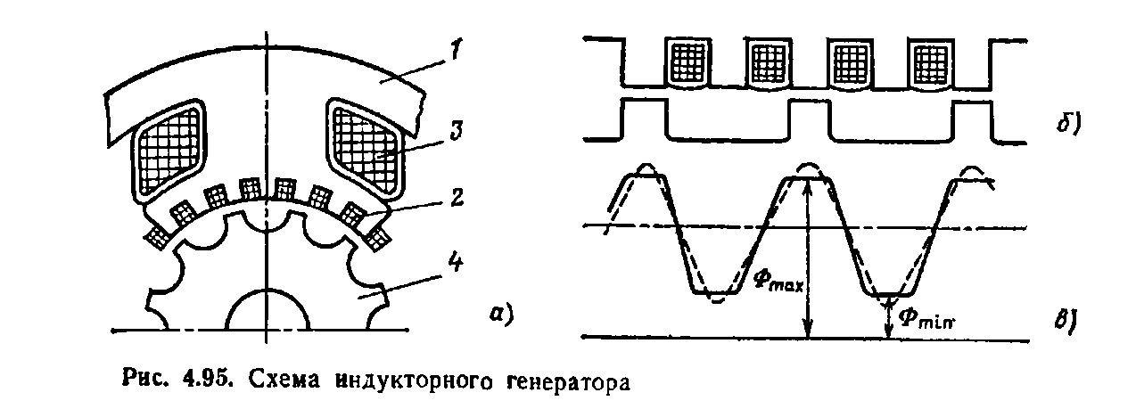

4.95.Расм.Индукторли генератор

Гармоник қонун бўйича кўпчилик электр машиналарда параметр ва токлар ўзгаради, Агар ток ўзгарса энергияни ўзгариши ҳосил бўлади, коэффициентлар эса ўзгарувчан олдидан ўзгармасга ўтади. Агар L ва M ўзгарса, токлар эса ўзгармасга ўтса электрмеханик ўзгаришлар бўлиши мумкин. Бундай электрли машиналарга параметрик деб айтилади. Улар энг кўп тарқалган. Уларни яна индукторли машиналар ҳам айтишади. Индукторли машиналарда энергияни ўзгартириш ротор ва статор ўртасида ўзаро индуктив ўзгариши оқибатида содир бўлади. Индукторли машина барча чўлғамлар қўзғалмасдир, статор чўлғамидан ўтиб кетадиган магнитли оқим ўзгариши эса ферромагнитли массанинг силжишини чақиради. Юлдузча кўринишидаги ротор максимал миқдордан статор тишлари остида оралиқ ўтказувчанлик ўзгаришни чақиради, қачон минималгача ротор тишлари статор тишлари мос келса, унда ротор ботиқлиги (тирқиш) статор тишига мос келади.
Мос равишда индукция тор тирқишда В$δ$_{max} максималдан минимал В$δ$_{mun} миқдоргача ўзгаради. Шундай қилиб, индукторли машина билан ўзгарувчан токли электр машинани чақириш мумкин, сальт юриш режимида унда статорнинг ички юзаси бўйлаб ҳар қандай нуқтасида фақат тебраниш бўйича ўзгаради, белги бўйича эса ўзгармайди.
4.95а-расмда юқори частотали индукторли генераторнинг схемаси кўрсатилган. Аёнқутбли генератор статори қутбли учликда 1 тирқиш ва тишларга эга, уларда эса 2 ўзгарувчан ток чўлғами жойлашган бўлади.3 ғалтакли ўйғотиш чўлғами, ундан доимий ток оқиб ўтади. 4 индукторли генераторнинг ротори салмоқли тишлар миқдори z₂= $\frac{1}{2}$z₁ ,бу ерда z₁- статордаги тишлар сони.
Ротор айланганида тор тирқишнинг ўзказувчанлиги ўзгаради ва индукция тор тирқишда трапецеидаль қонун бўйича ўзгаради (4.95в-расм). эгри индукцияни гармоник қатор бўйича тизиб чиқиш ва 1-чи гармоникани ажратиш мумкин. Чўлғамдаги ўзгарувчан ток индукциянинг ўзгариши ҳисобига ЭДС ҳосил қилинади тенг
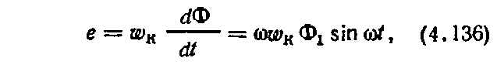

Бу ерда

1-чи гармоника амплитудаси (4.95-расм, в)
Ўзгарувчан токда чўлғамда ЭЮК нинг амалдаги миқдори
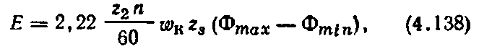

z₂-ротордаги тишлар сони; z_{s}-кетма-кет уланган ғалтаклар сони.
Юқори частотали индукторли генераторлар ўнлаб килогерцда ва юзлаб киловатт қувватда бажарилади. Бундай қувватлар ва юқори частоталар электротермик қурилмалар учун, радиолокация қурилмалари ва юқоритезликдаги электр юритмаларни қувватлаш учун талаб этилади. Индукторли генераторда магнит оқими нафақат тишларда балки ярмода ҳам пульсланади, уйғотиш оқими учун магнит қаршилик ротор айланганида ўзгаради. Магнит ўтказгичда оқимни пульсланишни камайтириш иккита статор 1 (4.96-расм) бажарилади ва 2 иккита магнитўтказгичли ротор, бир бирига нисбатан шундай аралашганки, машинанинг умумий магнит қаршилиги ротор айланганида деярли ўзгармайди, оқим бўлса фақатгина тишли зонала пульсланади. Аксиал уйғотишли индукторли генераторда уйғотиш чўлғами 3 оқим ҳосил қилади, аксиал йўналишда туташувчи, тишли зонада радиал оқим. Ўзгарувчан ток чўлғами 4 тирқишларда жойлашган. Индукторда 5 тишлар мавжуд, у ўз навбатида машина оралиғида индукцияни пульсланиши ҳосил қилади.
Контактсиз индукторли машиналар юқори частотали автоном энергетик системаларда қўлланилади ва юқори айланиш частотасида тайёрланади. Индукторли генераторлар йирик турбогенераторлар қўзғатгичи сифатида фойдаланилади. Уч фазали юқори частотали, қўзғатгичи валдан турбогенераторга уланган ва тўғрилагичда ишловчи 2700 кВА қувватли турбогенератор 4.87-расмда кўрсатилган.
Барча электр машиналар каби индукторли машиналар қайтувчандир. Мотор режимида улар сокин юрувчи юқори частотали ва одимловчи мотор сифатида қўлланилади.
Индукторли мотор айланиш синхрон частотаси тармоқ частотаси ва ротордаги тишлар сонига боғлиқ z₂:
n=f/ z₂(4/139)
роторда кўп миқдордаги тишларда бажариб, f=50 ва z₂=50 бўлганда масалан айланиш частотасини 1 об/с ёки 60 об/мин ни оламиз.Катта диаметрли ротор ва майда тишларни сутка давомида бир айланиш оборотида айланиш частотасини олиш мумкин. Индукторли мотор икки, уч ва бир фазада бажарилади. Уйғотиш чўлғамида тўғриланган кучланиш узатилади ёки 4.88 расмдаги схемадан фойдаланилади. Индукторли моторларда ўзгармас магнит ҳам қўлланилади
Бир фазали индукторли моторларда оддий бир фазали синхрон моторлар учун кўриб чиқилган барча ишга тушириш усуллари қўлланилади.
Россияда ДСР ва ОРД русумсидаги индукторли синхрон моторлар 100 ваттгача қувватда ва айланиш частотаси 1,2 ва 60 об/мин уч ва бир фазали бажаришда ишлаб чиқарилган.
Одимловчи двигателлар. Одимловчи ёки импульсли двигателлар импульсли электр энергиядан озиқланади, ротор бўлса импульсларнинг қутбли импульсидан соат стрелкаси бўйича жойи ўзгартирилади ёки соат стрелкасига қарши маълум бурчак қадар ўзгаради. Одимловчи двигателлар одимда камқувватли индикаторлидир. Уларнинг асосий вазифаси бурчак силжишида электр сигналлар ҳосил қилиб электрли импулсларни ишлаб беришдан иборат.
Одимловчи моторларни бошқариш учун яримўтказгичли элементларда фазаларга одимловчи двигател чўлғами узатади, импульсни ҳосил қилувчи коммутатордан фойдаланилади. Фазалар сони тўрт ёки олтига тенг қилиб таналанади. Двигател қадами 180 дан 1⁰ гача бўлиши мумкин. Махсус қурилмаларда қадам бир неча минут бўлиши мумкин.
Одимловчи двигателлар ҳар қандай синхрон моторларда конструкция асосида бажарилган бўлиши мумкин. Одимловчи моторларнинг асосий талаби сигналларни аниқ ишлатиш ва испульсларнинг юқори частотаси, кўпинча одимловчимоторь конструкцияси, индукторли ва реактив синхрон машиналар базасида бажарилади.
Одимловчи двигателлар импульслар частотаси чегараси билан тавсифланади, чунки мотор қадамни ўтказиб юбормасдан ишлов беради. Одимловчи моторларнинг ишга тушириш ҳоссаси қабул қилишлик частотаси –импульсларнинг максимал частотаси билан тавсифланади, Бунда одимловчи моторлар хилига қараб ва қабул қилишлик частотаси юкламаси 10 дан 10’ Гц тебранади.
Импульсли қувватланишда энергияни ўзгартиришнинг математик қайд этиш жараёнлари (1.157)-(1.160) тенглама бўйича ва уларни кўриниши ўзгаришида амалга оширилади, қачонки кучланиш шакли импульслига ўзгарса.
Гистерезисли двигателлар. Синхрон моторларнинг камчилиги шундаки уларнинг ёмон ишга тушиш хусусиятидир.
Гистерезисли двигателлар асинхрон моторларнинг ижобий сифатларини ва синхрон моторлар – муайян режимда юқори энергетик кўрсатгичларни ўзида мужассамлаштирган.
Асинхрон ва синхрон машиналарнинг ижобий сифатларини ўзда мужассамлаштириш гистерезисли моторларда махсус магнитли мате-риалларни фойдаланиш ҳисобига эришилади, бошқасидан мотор ротори бажарилади. Викалли ва альни хилидаги пўлат юқори частоталарда ўзларини худди юмшоқ магнит сифатида тутади, роторнинг синхрон айланиш частотасига яқинлашишида қачон частота пасайса, худди қаттиқ магнитсимондек ўзини тутади.Шунинг учун роторда пўлат исрофини йўл қўйилганида довулли ток ҳисобига мотор асинхрон моментни ривожлантиради. Паст частоталарда роторда магнитланиш доираси ҳосил бўлади ва ротор синхрон ҳолатга тортади. Гистерисли моторларнинг камчилиги номиналга яқин юкламада, бу магнитланиш доираси ротор бўйича “сузиши” мумкин. Шу билан машина синхронизмдан тушиб қолади.
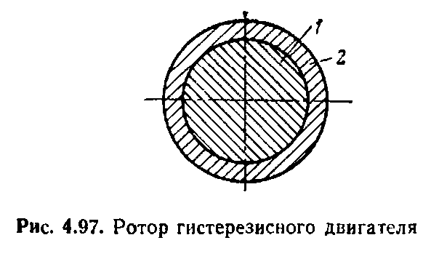

4.97-расм. Гистерисли двигател ротори

Гистерезисли моторлар ўнгача ватт қувватда амалга оширилади. Статор конструкция оддий. Ротор диск ёки цилиндр кўринишида бажарилади, юмшоқ магнитли материалдан тайёрланган втулкадан 1 иборат, викалла ёки бошқа хусусиятга эга, викаллага ўхшаш магнит материалдан тайёрланган магнит ўтказгич 2 (4.97-расм).
Синхрон моторлар учиб юрадиган тўлқинли роторда амалга оширилади. Синхрон моторлар чизиқли, сигментли статор билан,икки ўлчовли ва кўп ўлчовли бўлиши мумкин.уларни конструктив бажарилиши кўп бўлса-да янги машиналар пайдо бўлмоқда. Бироқ уларнинг асосида энергияни электр механик ўзгартириш қонуни ётади.
Синхрон машинанинг иккиланган қувватланиши. Агар фазавий ротор асинхрон машинада статор ва ротор чўлғамини тармоққа шундай улаш лозимки, статор ва ротор майдони қарама-қарши томонга айлансин, у ҳолда синхрон айланиш частотаси юқори айланиш частотасини олиш мумкин. Ротор ва статор майдонининг қўзғалмаслиги ўзгармас шароитда, бунда энергияни электромеханик ўзгартириш ҳосил бўлади, унда ротор икки частотали статор майдони айланаётган томонга қараб айлана бошлайди.
Иккиланган озиқланишли машинанинг камчилиги шундаки, роторни ишга тушираётган вақтда бурчакли тезликни $2ω$с бурчакли тезликкача олиб бориш керак, кейин эса роторга кучлантиришни улаш лозим яъни машинани синхронлаштириш керак. Агар роторни частотани ўзгартирчга уласак, унда у чиқиш қулланишини частотаси ростлашни амалга оширади, унда синхрон айланиш частотасидан юқорига ва пастга айланиш частотасини ростлашга эришиш мумкин.
Иккиланган озиқланувчи машина асинхрон машина конструкцияга эга бўлсада, аммо худди синхрон каби ишлайди. У учун векторли диаграмма тузилиши ва ўрин олиш схемаси бўлиши мумкин бўлмайди.
Асинхронлаштирилган синхрон машина. Синхрон машина синхро-низмдан тушиб қолганида у асинхрон режимга ўтади ва ротор частотаси f₂=f₁sбўлади. Агар роторни частота ўзгартиргичга уласак ва чўлғамда уйғотишни бўйлама ва кўндаланг ўқ бўйича уйғотишни бажарсак, частота ўзгартиргичдан чўлғамни уйғотиш икки фазали кучланишдан озиқланган ҳолда машинани синхрон режимда ушлаб туриш мумкин.
Асинхронлаштирилган синхрон машина авария ҳолатларида турғунликни сақлаб қолади ва асинхрон ва синхрон режимларда ишлаш мумкин бўлади.
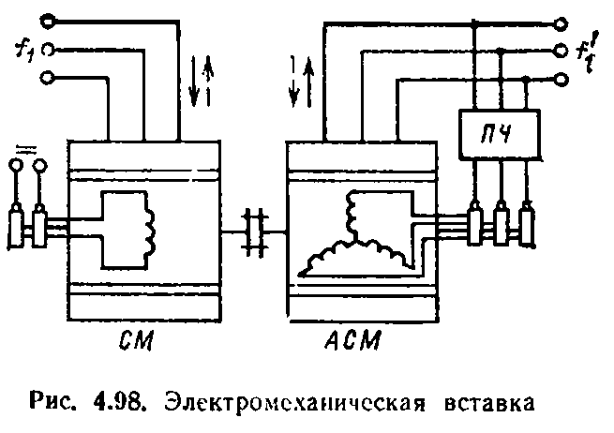

4.98-расм.Электр механик кўргизма

Асинхронлаштирилган синхрон машинани қўллашнинг муҳим томони шундаки у икки энергосистема алоқаси учун электромеханик киргизма сифатида фойдаланилади, частота бўйича унча муҳим бўлмаган фарқ (f₂$≈$f₁s).
Электромеханик ставканинг принципиал схемаси 4.98 расмда кўрсатилган. СМ синхрон машина частота билан тармоққа f₁ уланган, асинхронлашган синхрон машина АСМ бўлса частота билан тармоққа f₁ уланган. Асихронлашган ва синхрон машиналарнинг вали муфтага қаттиқ уланган ва уларнинг айланиш частотаси бир хил.ЧЎ частота ўзгартиргич асинхронлаштирилган синхрон машина уйғотишни таъминлаб беради. f₁ тармоқдан f₁` тармоққа энергияниузатишда синхрон машина мотор режимида ишлайди, асинхронлашган эса генератор режимида. f₁ тармоқдан f₁` тармоққа энергияни узатишда асинхронлаштирилган синхрон машинамотор режимида ишлайди, асинхронлашган эса генератор режимида ишлайди, 4.98-расмда қувват йўналиши стрелкада кўрсатилган.
Элект ромеханик киргизма эгри йўналиш шаклини яхшилайди, ўтиш режимида токни ирғишларини силлиқлайди. Электромеханик киргизма тармоқда қувватли тиристорли ўзгартирич ва бошқа ночизиқли юкламадан тармоқда мавжуд бўлган фойдаланишда қачон юқори гармоник қуриш зарур бўлса маъсул истеъмолчиларни қувватлантириш учун зарур бўлади.
Актив электромеханик киргизмаларни қўллаш қачон синхрон ва асинхрон машина буғли валга ёки гидралик трубинага уланса қизиқиш касб этади. Бундай ҳолларда икки машина ҳам генератор режимида ишлаши мумкин ёки энергияни бир тармоқдан бошқасига узатиш режимида ишлашиш мумкин бунда энергосистемада турғунликни оширади.

4.24. Россияда ишлаб чиқарилган синхрон машиналарнинг турлари

Электр машинасозлик қурилишида энг муҳим вазифалардан бири шундаки қурилаётган электростанцияларни турбо ва гидрогенераторлар билан таъминлаш ва қайта таъмир қилинаётган станцияларда ўз муддатини ўтаб бўлган машинани янги генераторларга алмаштириш ҳисобланади. Электростанцияларда муайян қувватнинг ошишида фақатгина машина ягона қувватини ошишида бўлиши мумкин, шунинг учун ишлаб чиқарилаётган генераторларнинг қувват чегараси электр машинасозлик қурилишида техник даражага етганлигидан дарак беради.
4.3 жадвал. ТББ русум турбогенераторларнинг техник маълумотлари
Турбо генератор типи | Қувват, МВт | Кучланиш, кВ | ФИК, % | Қувурнинг ортиқча босими, 10 Па | Индуктив қаршилик, % |  |  |  | Ўлчам-лар, м |  | Масса, т
 |  |  |  |  | Х_{д}^{н} | Х_{д} | Х₂ | Х_{о} | Узунлик | Кенглик

Турбо ва гидрогенератор қурилиши соҳасида етакчи ўринларни эгаллайди. Бизнинг заводларда ишлаб чиқарилган турбогенератор ва гидрогенераторлар фойдаланишда энг кучли ва ишончли ҳисобланади.
Статор чўлғами симларини бевосита сув билан совитиш ва ротор чўлғамини водород билан совутиш турбогенераторлари заводларимизда русумли чиқарилади. 320, 500 ва 800 МВт қувватли машиналар иссиқлик электр станцияларида қўлланиладиган асосий машиналар ҳисобланади.
ТББ-320-2 типидаги икки қутбли турбогенераторнинг умумий кўриниши 4.99 расмда кўрсатилган.
ТББ русум турбогенераторларининг техник характеристикалари 4.3 жадвалда келтирилган.
1979-йилда ЛПЭО “Электр кучи” да Кострома ГРЕС ида ишлатилаётган, 1200 МВт қувватли турбогенератор чиқарилган. Бу машина базасида 1200 МВт машинасида бўлган совитиш тизимига эга 1600 МВт турбогенератор лойиҳалаштирилди ва тайёрланди.
Яқин ўн йилликда электр энергиясини ишлаб чиқишнинг асосий ўсиши атом станциялари қуввати ҳисобига бўлиши кутилмоқда. Мамлакатимизнинг атом электр станцияларида реакторларнинг икки типи қўлланилади: сув-сув энергетик реактор (ВВЭР) ва кўп каналли бир контур типли графит секинлаштирувчига эга реактор (РБМК). 1000 МВт қувватли ва 1500 МВт қувватли РБМК реакторларининг иккаласидан ҳам фойдаланилмоқда.
ВВЭР реакторлар учун 1000 МВт турбогенератор чиқарилмоқда. РБМК реакторлар 500 ва 800 МВт ли икки ва 1600 МВт ли бир турбогенератор билан ишламоқда.
Атом станциялари учун турбогенераторлар статор чўлғамларини ички сув билан совитиш ва ротор чўлғамларининг ички водород совитилиши билан ТББ русум турбогенераторлари базасида ишлаб чиқилмоқда. Қуввати 1000 МВт бўлган ТББ-1000-4 типдаги атом станциялар учун турбогенератор 1500 айл/дақ айланиш частотасига эга. Буғнинг паст параметрлари туфайли буғли турбинани 1500 айл/дақ айланиш частотасига бажариш мақсадга мувофиқ, шунинг учун турбогенератор тўрт қутбли қилиб тайёрланади. Турбогенератор 24 кВ кучланишга мослашган ва 98,8% ФИК га эга, , ўтувчи реактив қаршилик х_{д}`=0,5. Ротор массаси 150 т. Турбогенераторнинг хизмат кўрсатиш муддати катта ва вибратсия даражаси паст.
Атом электр станциялари учун турбогенераторлар 1500 ва 3000 айл/дақ айланиш частотаси билан тайёрланиши мумкин. Икки қутбли турбогенератор анча юқори техник-иқтисодий кўрсаткичларга эга. Қуввати 1000 МВт ва айланиш частотаси 3000 айл/дақ бўлган турбогенератор солиштирма материал сиғими 0,5 кг/(кВ*А) бўлганида 98,8% ФИК га эга, айланиш частотаси 1500 айл/дақ бўлган турбогенератор эса – 0,6 кг/(кВ*А).
Тўлиқ сувда совитишнинг қўлланилиши турбогенератор қурилишида ривожланаётган йўналиш ҳисобланади: ЛПЭО “Электр куч” да статор ва ротор орамларини ички сувда совитилишига эга ТББ-800-2 турбогенератор қурилган. Турбогенератор 24 кВ кучланишга мўлжалланган ва , ФИК 98,8% га тенг.
Материалларнинг солиштирма сарфи 0,56 кг/(кВхА). Бундай турбогенераторларнинг иккитаси Рязан ГРЕС ида муваффақиятли ишламоқда. Бу машина базасида 1000 МВт қувватли турбогенератор яратилмоқда.
Турбогенераторларнинг қувватини 2000 – 2500 МВт гача ошириш муаммоси юқори ўтказувчилардан фойдаланишда ечилиши мумкин. 1982-йилда ВНИИ электромашда қуввати 20 МВ*А ва айланиш частотаси 3000 айл/дақ бўлган криотурбогенератор ишлаб чиқилган ва синалган. Бу машина синовларининг натижасини ҳисобга олган ҳолда 300 МВт қувватли криотурбогенератор яратилмоқда.
Собиқ иттифоқ даврида гидрогенераторларнинг ривожланиши агрегатларнинг ягона қувватини ошириш, ишончлиликни ошириш, тузилиш ва тайёрлаш технологиясини мукаммаллаштириш йўлидан бормоқда.
Фаол қисмларни совутиш интенсификатсияси – гидрогенераторларнинг мукаммаллашишини таъминловчи асосий омиллардан бири.
Статор чўлғамини бевосита сувда совитилиши ва ротор чўлғамининг форсланган совитилиши биринчи марта дунё амалиётида 1961-йилда Волж ГЭС и учун 160 МВт генераторда қўлланилган. Натижада бу генератордан фойдаланиш амалиёти асосида қуввати 500 МВт бўлган Красноярск ГЭС и учун ва қуввати 640 МВт бўлган Саяно-Шушенск ГЭС лари учун дунёдаги энг йирик гидрогенераторлар қурилди.
4.4-жадвлада сўнги 20-йилда қурилган энг йирик гидрогенераторларнинг маълумотлари келтирилган.
Ротор чўлғамининг сувда совитилиши биринчи марта Волжский ГЭС ида ўрнатилган тажрибавий гидрогенераторида қўлланилган. Кейинчалик совитишнинг бу усули Шексинский ГЭС учун капсула гидрогенераторида ва Ингурск каскади гидростанцияси учун гидрогенераторларда қўлланилган.
Қутб юракчаларининг сувда совитилиши Саратов ГЭС ининг тажрибавий капсула гидрогенераторларида ва 1975-йилда “Дженипер” (Канада) ва 1981-йилда “Джердап-Темир дарвоза ИИ” (Югославия, Руминия) ГЭС лари учун тайёрланган генераторларда қўлланилган.
4.4. жадвал. Энг йирик гидрогенераторларнинг техник маълумотлар
ГЭС номи, мамлакат | Қуввати, МВ*А | Айланиш частотаси, айл/дақ | Кучланиш, кВ | ФИК, % | cос $φ$ | Масса, т | Ишга туширилган йили
Красноярск (Собиқ иттифоқ даврида)
Саяно-шушенский (собиқ иттифоқ даврида)
Гранд Кули (АҚШ)
Утайпу (Бразилия)

4.5 жадвалда энг йирик капсулали гидрогенераторларнинг маълумотлари келтирилган.
Статор юракчаси қаттиқлиги муаммоси статорни ўрнатиш жойида уланишларсиз ҳалқага йиғиш, шунингдек сегментларни шихтлашнинг махсус усули ҳар бир қатламда уланишларнинг веерсимон жойлашуви йўли билан ечилади. Статор чўлғамлари учун термореактив уловчилардаги изолятсиядан фойдаланилади. Саяно-Шушенский ГЭС да ўрнатилган гидрогенераторларнинг торс ҳудудида йўқотишлар қутбларнинг номагнит қисқичли шекларини ва махсус шаклга эга тишларнинг қўлланилиши ҳисобига камайтирилган. Қоидага кўра, ҳозирги вақтда валсиз тузилишга эга роторли зонтли бажарилган гидрогенераторлар каскадлари қўлланилмоқда.
Собиқ иттифоқ даврида гидрогенераторлар учун энг кучли асослар ишлаб чиқилган ва сингдирилган – 3,5*10⁷ Н юкланишга. Асослар экссентриситнинг бошқарилиши ва генератор ишга туширилганда ва тўхтатилганида босим остидаги мойнинг берилишига йўл қўяди. Янги асосли гидрогенераторлар генераторларнинг сутка давомида ишга туширилиши ва тўхтатилишига йўл қўяди.
ЛПЭО “Электр кучи” да тўлиқ сувда совитиладиган капсулали гидрогенераторлар русумси ишлаб чиқарилмоқда. Қатор генераторларда қўзғатишнинг тиристор тизимлари сингдирилган. 1000 МВт қувватли гидрогенераторларни яратиш бўйича ишлар олиб борилмоқда.
Умумий вазифадаги синхрон генераторлардан автоном энергетик шароитларда фойдаланилади. Улар дизел ёки ички ёниш моторлари билан бирга ишлайди.
ЭCC, СГД, СТН русум генераторлари ҳимояланган ёки очиқ тайёрланган роторда ифодаланган қутбларга эга горизонтал кўринишда ишлаб чиқарилмоқда. Қўзғатувчи генератор валига тегади ёки илмоқ тасмали узатмага эга. Синхрон генератор СГД нинг умумий кўриниши 4.100 расмда кўрсатилган.
50 Гс частота, cос $φ$=0,8 бўлган ЭCC, СГД, СТН русумли генераторларнинг техник маълумотлари 4.6-жадвалда келтирилган. Мисол учун энг кичик, ўрта ва энг катта қувватли генераторлар олинган. ЭCC русум генераторлари кучланишни бошқаришнинг автомат тизимига эга. Бошқарув блоки генератор корпусига ўрнатилади.
Энерготизимларнинг ишончли ишини таъминлаш учун станцияларда нафақат генератор қувватининг заҳирасига, балки энерготизимда реактив қувватнинг турғунлашган миқдорига эга бўлиш зарур.
Реактив қувватнинг ортиқчасини генератсиялаш ва истеъмол қилиш учун синхрон тўлдирувчилар қўлланилади. синхрон тўлдирувчилар ёпиқ, ҳаволи ёки водород совитишли синхрон генераторлар асосида бажарилади ва ёпиқ биноларда ишлашга мўлжалланади. Пасайган кучланишда (40 – 50% гача) тўлдирувчиларнинг асинхрон ёқилиши кўзда тутилади.

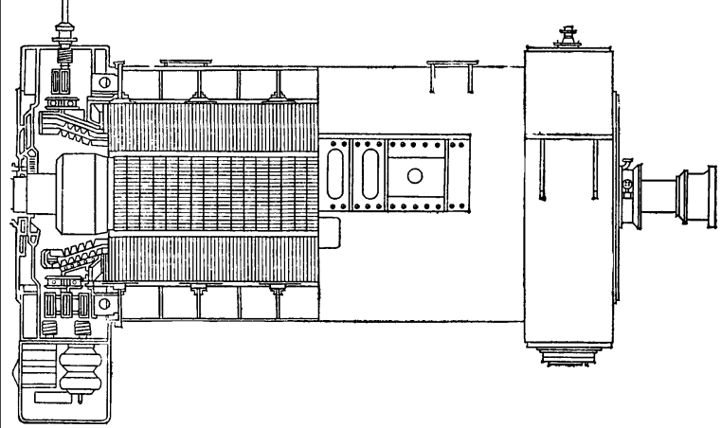
4.98б-расм.
4.5 жадвал. Энг йирик капсулали гидрогенераторларнинг техник маълумотлари
ГЭС номи, мамлакат | Қуввати, МВ*А | Айланиш частотаси, айл/дақ | Кучланиш, кВ | ФИК, % | cос $φ$ | Масса, т | Ишга туширилган йили
Красноярск (собиқ иттифоқ даврида)
“Дженнпер” (Канада)
“Джердап –Темир дарвоза ИИ” (Руминия, Югославия)

4.6 жадвал. Умумий вазифадаги генераторларнинг техник маълумотлари
Номинал қуввати, кВ*А | Айланиш частотаси, айл/дақ | Номинал кучланиш, кВ | ФИК, % | Ўлчамлари, м |  | Масса, т
 |  |  |  | Узунлик | Кенглик

4.7-жадвалда КП (ҳаволи) ва КСВ (водородли) совитиладиган русум синхрон тўлдирувчиларининг техник маълумотлари келтирилган. Тўлдирувчилар максимал қувватга қўзғалганда чиқади (олдинловчи cоs$φ$ билан ишлаганда).

4.7 жадвал. КС ва КСВ русум тўлдирувчиларининг техник маълумотлари
Тўлдирувчи типи | Қувват, МВт | Кучланиш, кВ | Айланиш частотаси, айл/дақ | Йўқотишлар, кВт | Индуктив қаршилик, % |  |  |  | Ўлчамлар, м |  | Масса, т
 |  |  |  |  | Х_{д}^{н} | Х_{д} | Х₂ | Х_{о} | Узунлик | Кенглик
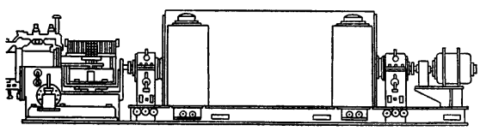
4.99 расм. ТББ-320-2 тип турбогенератори
Умумий вазифадаги катта қувватли синхрон моторлар бир нечта русумларда чиқарилади ва насос узатмалари, вентилятор ва доимий ток генераторларида қўлланилади.
СД ва СДН русум синхрон моторлари ҳимояланган ёки очиқ ўзини вентилятсиялаш билан очиқ қутбли, горизонтал, икки шитли ёки икки турувчи подшипниклар билан тайёрланади. Қўзғатувчи мотор вали билан илмоқ тасмали узатма билан ёки бевосита уланган. Олдинловчи cоs$φ$ билан ишлашда СД ва СДН русуммоторларининг техник характеристикалари 4.8-жадвалда келтирилган.
Мамлакатнинг ёқилғи-энергетик комплекси учун қуввати 630 дан 12 500 кВт гача ва айланиш частотаси 3000 айл/дақ бўлган СТД ва СТДП русум синхрон моторлари чиқарилади. Бу моторлар электр узатмали нефт насосларида ва газ компрессори, нефт ва газ қувурлари, кимёвий заводларда ва саноатнинг бошқа соҳаларида қўлланилади.

4.8-жадвал. СД ва СДН русум синхрон моторларининг техник маълумотлари
Қуввати, кВ*А | Айланиш частотаси, айл/дақ | Кучланиш, кВ | ФИК, % | Ёқиш токи карралилиг | Ёқиш моменти карралилиги | Ўлчамлари, м |  | Масса, т
 |  |  |  |  |  | Узунлик | Кенглик
Эслатма. Барча моторлар учун максимал момент карралилиги.
Моторлар тиристр ва шитсиз қўзғатувчиларнинг тез ишловчи тизимига эга. Мотор кучланишлари 6 ва 10 кВ.
4.9-жадвалда СТД русуммоторларининг техник маълумотлари келтирилган.Русумда ҳаммаси бўлиб 16 мотор, улар турли модификацияларга эга икки кучланишда бажарилган.
4.9-жадвал. Умум саноатда фойдаланиладиган СТД моторларнинг техник маълумотлари
Мотор типи | Қувват |  | ФИК, % ...бўлганида |  | Ўлчамлари, м
 | кВт | кВт*А | 6 кВ | 10 кВ | Узунлик | Кенглик

Эслатма. Мотор массаси вентилятсиясининг ёпиқ сикли учун ва қўзғатувчи массасини ҳисобга олмай кўрсатилган.
4.10-жадвал. ДС русум микромоторларнинг техник маълумотлари
Мотор типи | Қувват, Вт | Фазалар сони | Кучланиш, В | Айланиш частотаси, айл/дақ | ФИК, % | cос $φ$ | $$\frac{Mn}{Mnom}$$ | $$\frac{Myuq}{Mnom}$$ | Масса, кг

Портлашга хавфсиз бажарилган СТД ва СТДП русум турбомоторлари 1250 – 12500 кВт қувватда, 6 ва 10 кВ кучланишда чиқарилади; энг катта моторнинг ФИК и 97,8%, массаси 29,5 т.
4.11 жадвал. Г ва ГТ русум гистерезис моторларнинг техник маълумотлари
Мотор типи | Қувват, Вт | Фазалар сони | Частота, Гс | Кучланиш, В | Айланиш частотаси айл/дақ | Масса, кг

Металлургик заводларнинг домен печлари ва конверторларининг кучли ҳаво оқимли узатмаси учун 0,6 дан 1,2 номиналгача бошқариладиган айланиш частотасига эга 20, 40, 63 МВт ва ундан ортиқ қувватли ТДС русум турбоэлектромоторлари яратилади. Қуввати 20 ва 31,5 МВт, кучланиши 10 кВ бўлган ТДС русуммоторлари 98% га тенг ФИК, 57 ва 83 т массага эга.
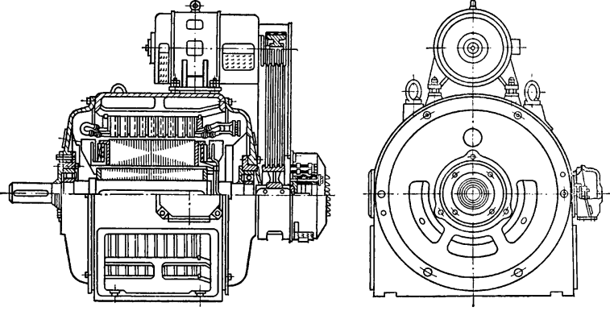
4.100-расм. СГД синхрон генератор.
Синхрон микромоторлар ротор тузилишига қараб доимий магнитлар билан чиқарилади. Доимий магнитли синхрон моторлар роторда ёқиладиган қисқа ёпиқ чўлғам ва доимий магнитга эга. 4.10-жадвалда 50 Гс частотадаги ДС русум доимий магнитли синхрон моторларнинг баъзи техник маълумотлари келтирилган.
Гистерезистор моторлар уч ва бир фазали қилиб 50 ва 400 Гс частота русумсида чиқарилади. 4.11-жадвалда Г ва ГТ (иссиқликка чидамли) русумнинг алоҳида гистерезистор моторларнинг баъзи маълумотлари келтирилган.
Шунингдек айланиш частотасининг электромагнит редуксияли шовқинсиз моторлар ва реактив-гистерезистор моторлар чиқарилмоқда.
БЕШИНЧИ БОБ
ЎЗГАРМАС ТОК МАШИНАЛАРИ
5.1. Ўзгармас ток машиналарида энергияни ўзгартириш жараёнлари
Истеъмол қилиш тури бўйича электр машиналари ўзгарувчан ва доимий ток машиналарига бўлинади. Ўзгармас ток машиналари доимий ток тармоғига уланади. Автоном тизимларда доимий ток машиналари генератор режимида доимий ток манбалари ҳисобланади, мотор режимида эса доимий ток манбаидан энергия истеъмол қилади.
Умумлаштирилган электр машинаси моделидан (1.28 расмга қаранг) доимий ток машинасини агар икки фазали чўлғамга эга якорни частота ўзгартиргич орқали уланса, қўзғатувчи чўлғамини эса – бевосита доимий ток тармоғига улаб олиш мумкин (1.31 расмга қаранг). Барча электр машиналарида бўлгани каби, ўзгармас ток машиналарида якор ва статор майдонлари (қўзғалгандан сўнг) бир-бирига нисбатан қўзғалмас.
Ўзгармас ток машиналарида доимий токни кўп фазали ўзгарувчан токка ўзгартирилиши частотанинг механик ўзгартирилиши– коллектор билан амалга оширилади. Ўзгармас ток машиналарига айнан доимий ток коллектор машиналари киради. Частотанинг ўзгариши ярим ўтказгичли ўзгартиргичлар билан амалга ошириладиган машиналарни вентилли машиналар ёки ярим ўтказгич коммутаторли машиналар деб аташади; улар яна қатор номларга эга.
Ўзгармас ток машиналарида энергиянинг ўзгариш жараёнини кўриб чиқишни тородиал граммовский чўлғами схемасидан бошлаймиз (5.1 расм). Бу машинада якор чўлғамининг ҳар бир тармоғи коллектор пластинасига уланган. Коллектор пластиналар якор чўлғамлари тармоғининг кетма-кет уланишини амалга оширади.
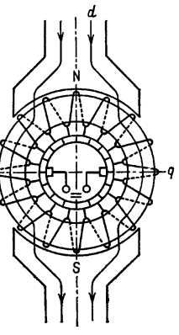
5.1-расм. Якорнинг тороидал чўлғамига эга доимий ток машинаси
Ўзгармас ток машинасида якор чўлғами бўлмаларининг сони коллектор пластиналар сонига тенг. Бўлма кетма-кет уланган бир ёки бир нечта тармоқлардан ташкил топган.
Коллектор пластиналари бир-биридан изолятсияланган ва машина айланганида чўткалар сирғаладиган силиндрни ҳосил қилади. Қўзғалмас чўткаларга доимий кучланиш уланади. Коллектор пластинасидан чўтка ва силиндр коллектор-чўтка тугунини ҳосил қилади. Чўлғам бўлмалари машинанинг ишончли ишни таъминлаш учун коллектор пластиналарга чиқарилади. Чўткалар бевосита чулғам симлари бўйича сирғалиши мумкин. Бир-биридан изолятсияланган коллектор пластинасидан тузилган цилиндрсиз, ўтган асрнинг охирида биринчи машиналар ишлаб чиқарилган. Одатда, коллектор ҳақида гап кетганида, шунингдек қониқарли коммутатсия учун зарур механик ва электр хоссаларни таъминловчи тугунларни ҳам назарда тутишади.
Коллекторда чўткалар сони машина қутблари сонига тенг. Машинани фақат шимолий ёки жанубий қутбли қилиш мумкин бўлмаганидек, фақат бир мусбат ёки манфий чўткага эга бўлиш ҳам мумкин эмас.
Машина якорининг чўлғамида ток икки параллел тармоққа бўлинади, а чўлғам параллел тармоқларининг сони р қутб жуфтликлари сонига тенг. Чўлғам параллел тармоқларининг сони 2а = 2р (1.67-расмга қаранг).
Машина якори айланганида чўлғам бўлмалари (тармоқлари) бир параллел тармоқдан бошқасига ўтади. Бунда уларда ток йўналиши ўзгаради. Бўлманинг бир параллел тармоқдан бошқасига ўтиши коммутатсия деб талади. Коммутатсияда коммутатсияланадиган бўлмалардаги ток ўзгаради, параллел якордаги ток ва якор токлари билан яратиладиган якор майдонлари деярли ўзгармайди. Параллел тармоқларда ток пулсатсиясининг тебранишси кетма-кет уланган ва якор чўлғамлари параллел тармоқларини, ва коммутатсияда бўлган бўлмалар сонини ташкил қилувчи якор чўлғамлари бўлмасига боғлиқ.
Доимий ток принципиал схемасининг ўрнини эгалловчи ярим ўтказгичли коммутатсияга эга эквивалент схема (5.1-расм) 5.2-расмда кўрсатилган машина схемаси ҳисобланади. Бу схемада якор чўлғамлари бўлмаси доимий токни кўп фазали ўзгарувчан токка ўзгартирувчи ПЧ частота ўзгартирувчисига уланган.
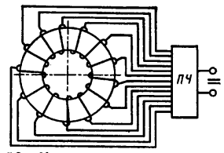
5.2 -расм. Ярим ўтказгичли коммутаторга эга ўзгармас ток машиналари
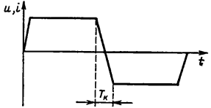
5.3 расм. Якор чўлғамлари бўлмасида ток ва кучланишнинг ўзгариши
5.2-расмдан ўзгармас ток машинасида фазалар сони м якор чўлғамлари бўлмалари сонига тенг деб ҳисоблаш мумкин. 5.2-расмда келтирилган доимий ток машинаси чўлғамидан кўриниб турибдики, фаза – бу кўп фазали тизимларда кучланишлар ўртасидаги бурчак ёки қўшни бўлмалар ўртасидаги бурчак. Доимий ток машинаси якор чўлғамида кучланиш тармоқларининг максимал сони чўлғам бўлмалари сони ёки коллектор пластиналари сони (5.1-расм) билан аниқланади.
Ўзгарувчан ток машиналаридаги каби, якор чўлғами бўлмаларида ток частотаси қутблар жуфти сони ва айланиш частотаси ф = рн/60 билан аниқланади.
Агар кўп фазали ўзгарувчан ток машинасида фазадаги ток, қоидага кўра, синусоидал қонун бўйича ўзгарса, доимий ток машинасида бўлмада (фаза) ток ва кучланишнинг ўзгариши тўғри тўртбурчакка яқин (5.3 расм). коммутатсия вақти Т_{к} милли ва микросонияни ташкил этади, якор бир айланишни эса сониянинг бир ҳиссасида амалга оширади, шунинг учун бўлмаларда кучланиш частотаси ўн ёки юз герс. Доимий ток машинасининг фазасида кучланишнинг трапетсия эгри чизиғини гармоник қаторга қўйиш ва 1-гармоникани ажратиш мумкин.
Якорнинг кўп фазали чўлғамида ўзгарувчан токлар қўзғатиш чўлғамига нисбатан қўзғалмас айланувчи майдон яратади, чунки якор майдонининг якорга нисбатан айланиш частотаси якор айланиш частотасига тенг . Доимий ток машинаси якорининг кўп фазали чўлғами икки фазаликка ўтказилиши мумкин.
Қоидага кўра, доимий ток машиналаридаги чўткалар геометрик нейтралда ўрнатилади – қутблар ўқига перпендикуляр чизиқ (5.1-расмга қаранг), шунинг учун якор майдони қўзғалиш майдони куч чизиқларига перпендикуляр. Биринчи яқинлашувда доимий ток машиналарида юкланишда кўндаланг бўйлама магнитланиш ўринга эга ва якор майднони қўзғалиш майдонига таъсир қилмайди деб ҳисоблаш мумкин, яъни доимий ток машинасида майдон юкланишда бузилади, оқим эса якордаги ток нолга тенг бўлган ҳолатдагидек, эркин юришда ўзгармас қолади. Доимий ток машиналарида энергиянинг ўзгартирилиш жараёни тоза фаол юкланишда синхрон машиналарда энергиянинг ўзгартирилиш жараёнига яқин.
Барча электр машиналари каби, доимий ток машиналари қайта тикланадиган, яъни улар генератор ва мотор режимида ишлай олади.
Доимий ток моторлари кўпгина механизмларнинг талабларига жавоб берувчи юқори электр кўрсаткичлар ва механик характеристикаларда айланиш частотасини бошқаришнинг катта чегараларини таъминлайди. Доимий ток моторларидан транспорт (электровоз, тепловоз, трамвай, троллейбус, мотор-ғилдирак), станоклар, кранлар, кемасозлик ускуналари ва бошқаларда фойдаланилади. Доимий ток моторлари шунингдек авиатсия, автомобил, трактор ва космик техникада кенг қўлланилади. улар аккумулятор батареяси ва қуёш элементларидан таъминот олиши мумкин. Кўпгина автоном энергетик тизимлар –доимий ток тизимлари ва доимий ток моторлари уларда кўпроқ қўлланилмоқда.
Доимий ток генераторлари электролиз ва галваник ўрнатмаларни таъминлаш ва синхрон машиналарнинг қўзғатиш чўлғамларини таъминлаш учун қўлланилади. кўпгина автоном ускуналарда доимий ток генераторлари кемалар, тепловозлар ва бошқа кўчма ускуналарнинг электр ҳаракатини таъминлаш учун зарур қувватнинг катта қисмини ишлаб чиқаради.
Пайвандлаш, поездларни ёритиш, экскаватор узатмалари, кучли импулслар олиш ва бошқалар учун зарур махсус характеристикаларга эга генераторлар кенг тарқалган. Доимий кучланишни тўғирлагичларда ишлайдиган синхрон генератордан фойдаланиб олиш мумкин. Бундай тизимлар коллекторга эга эмас ва автоном энерготизимларда кенг қўлланилади.
Доимий ток машиналарининг камчилиги уларнинг нисбатан қиммат нархи, шунингдек чўтка ва коллектор кўринишидаги сирғалувчи контакт борлиги ҳисобланади. Частотанинг механик ўзгартиргичи – коллектор машинага ички ўрнатилган ва у билан бир бутунни ташкил қилади. Ички ўрнатилган частота ўзгартиргичнинг борлиги доимий ток машинасининг асинхрон ва синхрон машиналар билан таққослаганда баланд нархини аниқлайди.
Ярим ўтказгичли қурилмаларда частота ўзгартиргични яратишга йўналтирилган катта жамоаларнинг уринишларига қарамасдан, бундай ўзгартиргичли ва асинхрон ёки синхрон моторли электр узатмалар доимий ток моторлари электр узатмаларига қараганда 1,5 – 2,5 марта оғирроқ ва қимматроқ. Машинасозлик тарихида доимий ток машиналари ўз ўрнини ўзгарувчан ток машиналарига бўшатиши керак деб ҳисобланган бир нечта даврлар бўлган. Лекин бу содир бўлмади – доимий ток машиналарининг чиқарилиши ўзгармас ошиб бормоқда ва улар қўлланиладиган кўп соҳалар очилмоқда. Доимий ток машиналари келажакда кенг қўлланилади ва уларнинг назарияси ва қўлланилиш амалиётини ўрганиш муҳим аҳамиятга эга.
5.2. Ўзгармас ток машиналарининг тенгламаси
Ўзгармас ток машиналари – кўп чўлғамли электр машиналар. Машина статорида қўзғатишнинг бир нечта чўлғамлари бажарилиши мумкин: мустақил қўзғалиш чўлғами Ѡ_{Б}, кетма-кет Ѡ_{c} ёки параллел қўзғалиш Ѡ_{ш}чўлғами, тўлдирувчи чўлғам Ѡ_{к}, қўшимча қутблар чўлғами Ѡ_{д,п} (5.4-расм). Гарчи якорда бир чўлғам жойлашсада, баъзан уюрма токларни ҳисобга олиш лозим. Ўтиш жараёнларида статор магнит узатмасининг пўлат қисмларида контурларни ҳисобга олиш зарур.
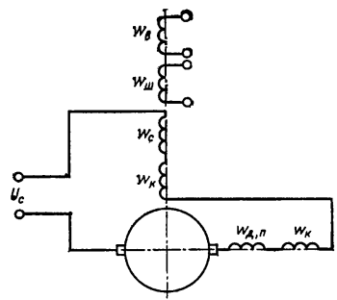
5.4-расм. Ўзгармас ток машинасининг схемаси
Ўзгармас ток машинасининг содда схемаси 5.5-расмда кўрсатилган. Якорнинг кўп фазали чўлғами икки фазалига ўтказилган ва Ѡ_{яд} ва Ѡ_{яқ} билан белгиланган. Синхрон каби, доимий ток машиналарини д қ координаталарда ўрганиш керак. Схемаси 5.5-расмда келтирилган машина учун қуйидаги дифференциал тенгламалар ёзилиши мумкин:
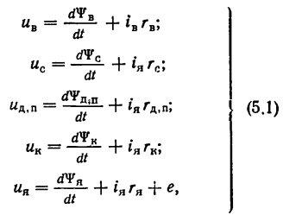
Бу ерда u_{Б}, u_{c}, u_{д,п}, u_{к}, u_{я} – мос равишда мустақил қўзғалиш, кетма-кет қўзғалиш, қўшимча қутблар, тўлдирувчи чўлғам ва якор чўлғамининг кучланишлари; i_{Б}, i_{я} – мустақил қўзғалиш чўлғами ва якордаги токлар (якор билан кетма-кет уланган Ѡ_{c}, Ѡ_{д,п}, Ѡ_{к} чўлғамалрда якор токи ўтади), бунда Ѡ_{яд} ва Ѡ_{яқ} чўлғамлардаги токлар бир хил, i_{я} га тенг; r_{Б}, r_{c}, r_{д,п}, r_{к}, r_{я} – мустақил қўзғалиш, кетма-кет қўзғалиш, қўшимча қутблар, тўлдирувчи чўлғам ва якор чўлғамининг фаол қаршиликлари; э – айланиш ЭЮК:
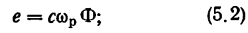
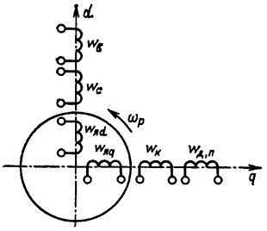
5.5 расм. Доимий ток машинасининг математик модели.
Бу ерда c – машина тузилишига боғлиқ коэффициенти; Ф – оралиқда магнит оқими; Ѡ_{п} – якорнинг айланиш частотаси. Чўткалар остида кучланишнинг тушиши айланиш ЭЮК да ҳисобга олинади; - мустақил, кетма-кет қўзғалиш чўлғамлари, қўшимча қутблар, тўлдирувчи чўлғам ва якор чўлғамининг узатма оқими;
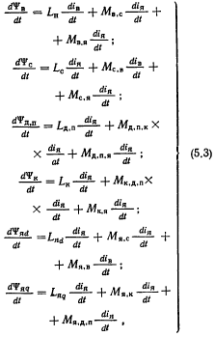

Бу ерда L_{Ҳ}, L_{C}, L_{д,п}, L_{к}, L_{яд} ва L_{яқ} – чўлғамларнинг бўш индуктивлиги; - чўлғамлар ўртасидаги ўзаро индуктивликлар. Чўлғамлар индексини ўзаро индуктивликлар характерлайди. Масалан, М_{c,я}– сериес чўлғами ва якор чўлғами ўртасидаги ўзаро индуктивлик ва ҳоказо.
Ўзгармас ток машинасининг якор чўлғами геометрик нейтралда жойлашган чўткаларнинг бир жуфтига эга. Чўткаларда кучланишни аниқлаш учун бўйлама ўқ бўйича узатма оқимини билиш етарли . (5.1) да у_{я} ни аниқлаш учун машинанинг бўйлама ўқи бўйича якор чўлғами узатма оқимидан фойдаланилади. (5.3) да машинанинг кўндаланг ва бўйлама ўқлари бўйича якор чўлғами узатма оқими ёзилган. Бунда якор токининг машинанинг кўндаланг ва бўйлама ўқлари бўйича машина майдонига таъсири ҳисобга олинади.
(5.1) га узатма оқим қийматини қўйиб, доимий ток машинасининг кучланишлар тенгламасини оламиз. Электромагнит момент тенгламаси машинанинг кўндаланг ва бўйлама ўқлари бўйича барча кўпайтмаларини ўз ичига олади. Кучланишлар тенгламаси тизими ва ҳаракат тенгламаси, электр машиналарнинг бошқа типлари каби энергиянинг ўтиш ва ўрнатилган режимларда ўзгариш жараёнларини таърифлайди. Лекин бу тенгламалар ночизиқ коеффитциентларсиз қўпол ва доимий ток машиналарини ўрганишда кам қўлланилади.
Энергиянинг ўзгариш жараёнларини таҳлил қилиш учун ўзгармас ток машиналарини ўрганишда статорда қўзғатишнинг бир чўлғамли ва роторда бир чўлғамли схемасида кўриб чиқиш етарли (5.6-расм). 5.6-расмдаги схема учун қуйидаги тенгламани ёзиш мумкин:
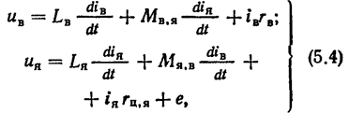
Бу ерда u_{Б}, u_{я} – қўзғатиш ва якор чўлғамларидаги кучланиш (фақат у_{я} билан белгиланадиган, машинанинг бўйлама ўқи бўйича кучланиш кўриб чиқилади); L_{Б}, L_{я}–қўзғатиш ва якор чўлғамларининг тўлиқ индуктивлиги; - қўзғалиш ва якор чўлғамлари ва якор ва қўзғалиш чўлғамлари ўртасидаги ўзаро индуктивликлар; - якор чўлғами занжирининг фаол қаршилиги:
Якор чўлғамлари, қўзғалиш чўлғами кетма-кетлиги, қўшимча қутб ва тўлдирувчи чўлғам фаол қаршилигини ўз ичига олади. Чўткалар остидаги кучланиш тушиши (5.4), айланиш e ЭЮК га киради.
Ўтиш ва ўрнатилган режимларни таърифловчи дифференсиал тенгламалардан (5.4) ўрнатилган режим тенгламаларига ўтиш учун (5.4) да ўзгарувчан ток машиналаридаги каби Ѡ га кўпайтириб эмас, аъзоларни нол ҳосилаларига тенглаштириш керак. Машина доимий ток тармоғига уланган ва ҳисоблар частота ўзгартиргич – доимий ток томонидан коллекторга нисбатан ўтувчи якор токи бўйича олиб борилаётган экан, ўрнатилган режимда энергияни ўзгартириш жараёнларининг таҳлилини фақат доимий токларни ҳисобга олган ҳолда олиб бориш мумкин.
(5.4) да ўрнатилган режимда ўзгармас ток машинасининг тенгламаси:
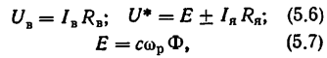
Бу ерда r_{Б}–қўзғалиш чўлғами ва қўзғалиш контурига уланган бошқарув резисторининг қаршилиги; r_{Я}–якор занжиридаги барча кетма-кет қаршиликларни ўз ичига олувчи машинанинг ички қаршилиги; e – айланиш ЭЮК (машинанинг эркин юришида кучланиш), (5.2).
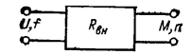
5.7-расм. Ўзгармас ток машинасининг тўрт қутбли сифатидаги оддий кўриниши
Юкланишда машинада майдон ҳам қўзғалиш чўлғами токи, ҳамякор токи билан яратилади. Машинада натижаловчи оқим юкланиш ва қўзғалиш чўлғамлари уланиш схемасига боғлиқ (5.4-расмга қаранг). Юкланиш токининг қўзғалиш майдонига таъсирини камайтириш учун, доимий ток машиналарида чўлғамлар тўлдирилишини амалга оширишади. Юкланиш ўзгаришида тор тирқишда оқим ўзгаради: . Юкланишни ўзгаришида оқимнинг ўзгариши ўзгармас ток машинасини тузишда ҳисобга олинади.
Аслида (5.6), (5.7) ва магнит оқимнинг машина чўлғамларида оқаётган токга чизиқсиз боғлиқлиги ўзгармас ток машиналарида энергиянинг ўзгариш жараёнлари математик модели ҳисобланади.
Генератор режимда E>U, бу ерда U – тармоқ кучланиши. Узоқ давом этадиган режимда U>E. Шунинг учун (5.7) да кучланиш тушишидан олдин ички қаршиликда плюс ва минус белгилар туради.
Ўзгармас ток машинасида валидаги момент
Тенгламалар машинанинг икки электр ва икки механик чиқишли тўрт қутбли кўринишидан олиниши мумкин (5.7-расм). 5.7-расмда келтирилган машинада, ўзгарувчан ток машиналаридаги каби электр чиқишларда (f=0) тармоққа ёки якор чўлғамидаги токларга тегишли бўлган f частота мавжуд, f=рn/60.
Доимий ток (I_{я}=0) генераторининг эркин юришида машинада майдон И_{Б} доимий ток ўтадиган қўзғалиш чўлғамида яратилади. Бунда U=E. айланишнинг электр ҳаракатлантирувчи кучи (ёки ЭЮК-қарши) тармоқ кучланишини тенглаштиради. Генератор режимда мустақил қўзғалишли машина учун генератор якоридаги ток
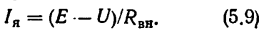
Машина валига олиб келинадиган механик энергия электр энергиясига ўзгаради. Мотор режимида электр энергияси механикка ўзгаради. Мотор режимида ток
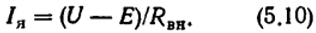
Эркин юришда мотор иш режимида машина электр қувватини эркин юриш йўқотишларини қоплашга кетадиган тармоқдан истеъмол қилади, ва , .
5.3. Ўзгармас ток машиналарининг тузилиши
Пачинотти – Грамма якори (5.1-расмга қаранг) қатор камчиликларга эга – мисдан ёмон фойдаланиш, тайёрлашнинг қийинлиги. Мисдан фойдаланишни яхшилаш учун, магнит майдоннинг куч чизиқларини кесмайдиган якорнинг ички қисмида ётувчи чўлғам бўлмалари қисмларини якорнинг ташқи қисмига чиқариш лозим. Бу чўлғам бўлмалари силидр якорнинг ташқи қисмида ётган барабан якорида бажарилган (1.58 расмга қаранг). Деярли барча замонавий машиналар ташқи сиртида тирқишали силиндрик якорга эга. Грамм чўлғамларининг доимий ток машиналарининг икки қатламли чўлғамларига келтирилиши 1-бобда кўриб чиқилган.
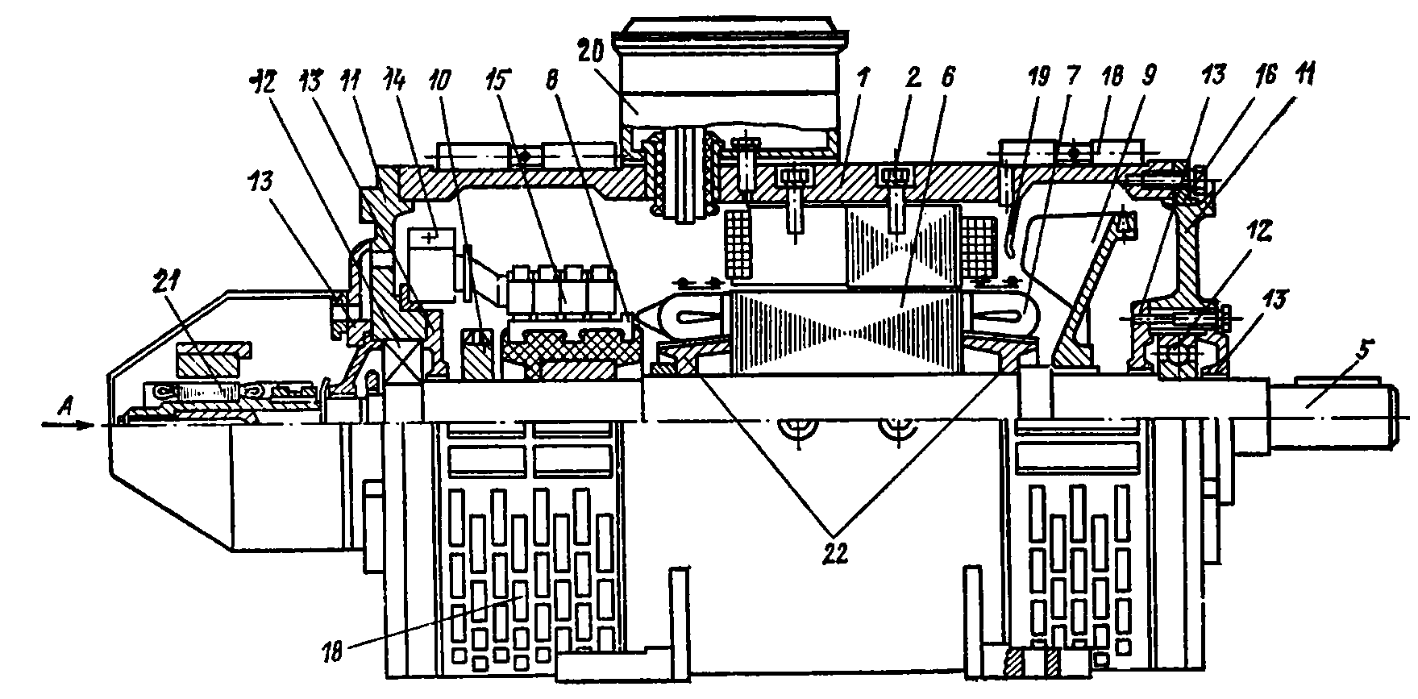
5.8-расмда 2ПАТ русумли тахогенератор
5.8-расмда 2ПАТ русум тахогенераторига эга 2П русум моторларининг кўндаланг ва бўйлама кесмалари келтирилган. Моторнинг станинасига 1 болтлар 2 билан бош 3 ва қўшимча 4 қутблар маҳкамланган. Моторнинг валида 5 якор чўлғамига 7 эга якор магнит сими 6 жойлашган. Якор чўлғамларининг бўлмалари коллекторга 8 уланган. Мотор валига вентилятор 9 ва турғунлаштирувчи ҳалқа 10 прессланган. Машина якорини статор билан қопқоқлар 13 билан маҳкамланган подшипниклар 12 жойлашган подшипник тишлари 11 боғлайди. Подшипник шитларидан бирига чўтка ушлагичлар 16 билан чўтка бармоқлари 15 жойлашган траверса 14 маҳкамланади. Чўтка ушлагичларда айланганда коллектор билан сирғалувчи контактни таъминловчи чўткалар 17 жойлашган.
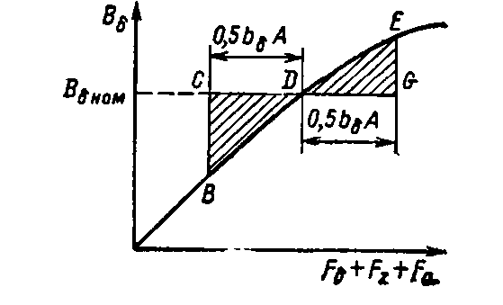

5.30-расм. Якор реакциясига магнитсизлантириш таъсирини миқдорий аниқлаш.

Тўйинган машинада қутбнинг бир чеккаси остида майдоннинг камайиши ва бошқаси остида эса майдоннинг ошиши билан тўлдирилади.(3 эгри чизиқ). Аммо тўйинган машинада майдонни тузилишида кам бўлмаган миқдор ҳосил бўлади, майдонларини айиришда унга кўра камаяди.(4 эгри чизиқ).
Шундай қилиб, якорнинг кўндаланг реакцияси 5.29-расмда штрихланган майдон ўлчамига юзага келган натижа оқимни камайтиради .
Якорнинг кўндаланг реакциясига магнитсизлантириш ҳаракати машина тавсифига таъсир қилади, ва бунда албатта машинани ўзгармас токда ишлашини таҳлил қилиш керак ва уни лойиҳалаштиришни эътиборга олиш зарур бўлади.
Якорнинг кўндаланг реакциясига магнитсизланиш ҳаракатини миқдорий ҳисоби графо аналитик усулда аниқланади. Якорнинг кўндаланг F_{qd} реакциясини ташкил этувчи бўйламани аниқлаш учун қисман ёки ўтиш тавсифини қуриб оламиз B$σ=$𝑓(F$σ$+F_{z}+F_{a}) (5.30-расм) яъни тишли бир қутбга ва тор тирқишМЮКдан индукциянинг тор тирқишга боғлиқлиги. Тор тирқишда якорнинг кўндаланг реакцияси оқими ва тишлари мос келади ёки қўзғатиш оқимига қарама қарши йўналтирилган ва натижа юзага келган майдонга сезиларли таъсир қилади, қутбларда ва якор ярмосида натижа юзага келган кўндаланг-бўйлама магнитсизланиш муҳим ўрин тутади, бунда якор реакцияси оқими таъсири заифлашади. Шуни эътиборга олиш лозимки, F$σ$+F_{z}+F_{a} машина магнит занжирини ҳисоблаганда 70-80% $∑$F ни ташкил этади ва бундай бўлишни биринчи навбатда ҳисоблаш вақтида эътиборга олиш зарур.
В$σ$_{ном} бўйича ўтиш тавсифида ишчи нуқта D ни топгач, ундан тўғри кесикни 0,5 b$σA$икки томон бўйича олиб қўямиз, А-чизиқли юклама

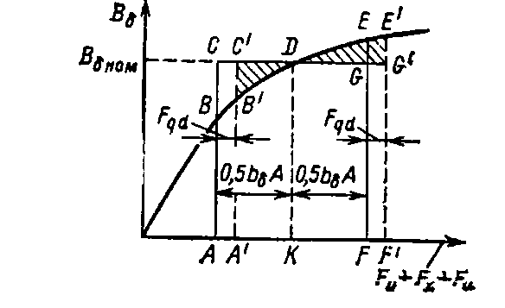

5.31-расм. F_{qd} кўндаланг якор реакциясини ташкил этувчи бўйламани аниқлаш

яъни токнинг якор айланаси узунлиги бирлигига :

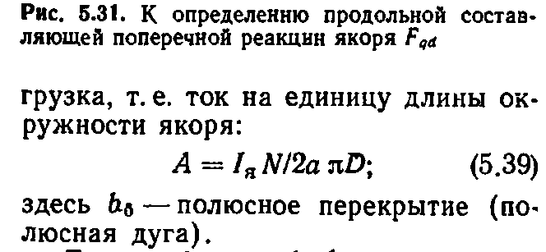
бу ерда
d$σ$- қутбли тўсин (қутбли ёй).
Шундай қилиб d$σ$А якор реакциясининг кўндаланг МЮКни тавсифлайди. Шу билан бирга асосий қутб орасида жойлашган чўлғамлардан оқиб ўтувчи якор токи якорнинг кўндаланг реакцияси оқимини яратмайди, деб ҳисоблашади, чунки бу зонада жуда катта тор тирқиш мавжуд. ВСД учбурчаги магнитсизланиш таъсирини ифодалайди, DEG- бўлса якорнинг кўндаланг реакциясига қўшимча магнитлашнинг таъсиридир. ВСД учбурчаги майдони DEG учбурчаги майдонига нисбатан кўпдир. Якорнинг қўндаланг реакциясидан иборат бўлган бўйламани F_{qd} топиш учун, якорнинг кўндаланг реакциясига магнитсизлантиришни ифодаловчи таъсирини ВСД ва DEG учбурчакларини тўғрига янги В¹ С¹Д ¹ ва D¹ E¹ G¹ учбурчакларнинг майдони равон бўлмагунга қадар суради. Бундай ҳолатда салт юришдаги оқимни ифодаловчи АСGF учбурчаклар майдони ва А¹ В¹ D¹ Е¹ F ¹фигуралари оқимни тавсифловчи юкламада бир хилда бўлади. F_{qd} магнит юритувчи куч тўйиниш ва якордаги токка боғлиқ бўлади. F_{qd}ни аналитик аниқлаш бесўнақай ва графоаналитик усулга таққослаш бўйича кам хатоликни беради, у амалий ҳисоблашларда қўлланилади.
Якорнинг кўндаланг реакцияси таъсири компенсациялаш учун (5.19) бўйича салт юришга мўлжалланган чўлғам МЮКни қўзғатиш керак бўлади, F_{qd} қўшганда МЮК чўлғамдаги қўзғалиш тенг бўлади:

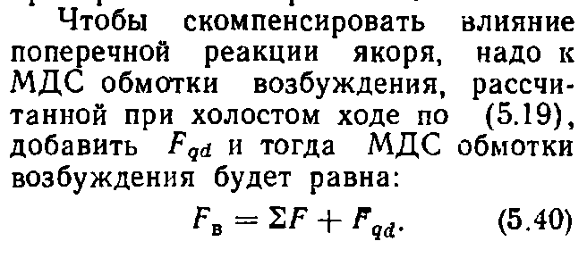

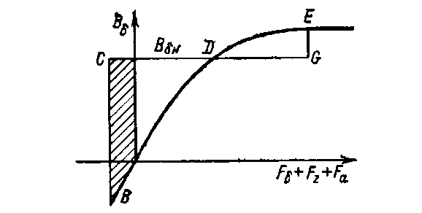

5.32-расм. Тор тирқишда майдонни тўнтарилиши.

Якорнинг қўндаланг реакцияси тор тирқишга боғлиқ бўлади. Қанча кўп оралиқ бўлса, F_{qd} шунча кам бўлади, шундай қилиб катта оралиқда пўлатли участкалар ўтиш тавсифига кучсиз таъсир қилади. ВСД ва DEG учбурчаклари майдони ўтиш тавсифида бир-бирига ва линияга яқин бўлади.(5.30-расмга қаранг). Шунинг учун F_{qd} камайтириш учун яхшиси катта тор тирқишни танлаш керак бўлади, бироқ катта оралиқда $∑$F ҳам, бинобарин қўзғатиш ғалтаги массаси ва ҳажми ҳам катталашади. Ўзгармас токда ишловчи машиналарда оптимал тор тирқиш 5-10 марта оралиқдан кўп, шунинг учун механик шароитлар зарур бўлади. Якорнинг кўндаланг реакцияси компенсацияси учун МЮК билан қўзғатиш чўлғамидан кетма-кетликда фойдаланиш мумкин, тахминан F_{qd} га тенг. Ўзгармас токли моторларда қўлланиладиган чўлғам стабилловчи чўлғам деб айтилади.
Оқимларни қўзғатиш ва якорнинг реакцияси бири-бири билан учра-шишга йўналтирилган қутб қисми остида катта чизиқли юклама туфайли нафақат сезиларли даражада индукцияда ўзгариш бўлади балки майдон йўналиши ўзгариши- майдон тўнтарилишида ҳам ўзгариш содир бўлади. 5.32-расмда машинанинг ҳолати кўрсатилган. ВСD учбурчагининг штрихланган майдони майдон тўнтарилишини ифодалайди. Генератор режимида майдоннинг тўнтарилишида кучланишни кескин пасайиши содир бўлади, машинанинг параллел тармоқ чўлғами қисмида ЭЮК турли белгиларга эга бўлади ва пасайиш ўқида бошланади. Мотор режимида майдон тўнтарилиши электромагнит моментини камайишига ва моторни тўхтаб қолишига олиб келади.
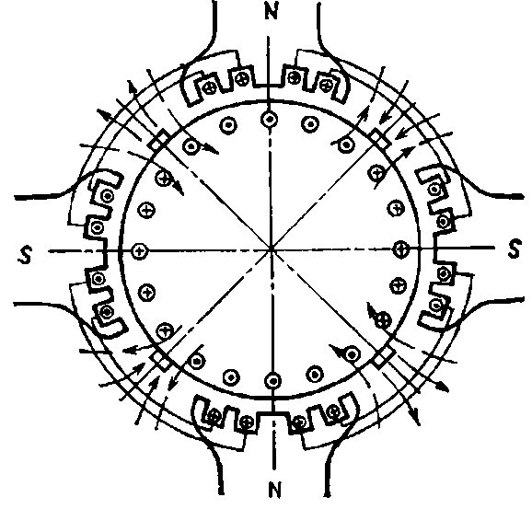

5.33-расм. Кўндаланг реакцияни компенсациялаш
Генератордаги каби мотор режимида ҳам майдон тўнтарилиши авария режими деб айтилади, коллекторда айланма оловни келиб бошқа коллекторлар эса электр билан қопланиши кузатилиши мумкин.
Компенсацияловчи чўлғамни қўллаган ҳолда якордаги кўндаланг реакцияни компенсациялаш мумкин. (5.12-расм). Компенсацияловчи чўлғам асосий қутблар учида жойлашади. (5.33-расм). Якорнинг кўндаланг реакцияси майдони қутбларга нисбатан қўзғалмасдир. Шунинг учун статор чўлғами тирқишасида жойлашган қайсики МЮК якор чўлғами МЮКига қарама-қарши йўналтирилади, якор реакцияси майдонини компенсациялаш мумкин. Муайян ва ўтиш режимида якорнинг кўндаланг реакцияси майдонини компенсациялаш учун компенсацияловчи чўлғам якор чўлғамида бирин-кетин уланади ва МЮК компенсацияловчи чўлғам тахминан якорнинг кўндаланг реакцияси МЮКга тенг бўлади, яъни бунда компенсацияловчи чўлғам мисининг ҳажми ва якор чўлғами тахминан бир хил бўлади.
30-60 кВт гача бўлган қувватдаги ўзгармас токли машиналарни лойиҳа-лашда якорнинг кўндаланг реакциясини стабиллаштирадиган чўлғам билан компенсацияланади, 50-60 кВт юқори қувватли машиналар ва коммутацияси оғир шароитлардаги машиналар учун компенсацион чўлғам орқали бажари-лади.Ўзгармас токли машиналарда чўткаларни геометрик нейтрал бўйича силжишида якорда бўйлама реакция содир бўлади. Агар чўткалар ўзгармас кучланиш манбаси уланса.
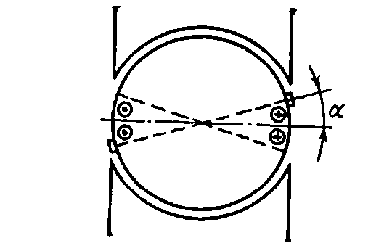

5.34.Расм. Чўткаларни геометрик нейтрал бўйича силжишида якорда реакцияни вужудга келиши тўғрисидаги масалага.

ва уларни геометрик нейтралга нисбатан ўгирганда якор чўлғами МЮК тахланади ёки чўлғам қўзғалиши МЮКдан айириб ташлайди. (5.34-расм)
Генератор чўткасининг айланиш йўналишига бурилиши ва мотор чўткасининг айланишига қарши йўналишида якорнинг бўйлама магнит-сизлантириш реакцияси келиб чиқади. Тескари йўналишга чўткаларни сурганда якорда бўйлама магнитсизлантириш реакцияси келиб чиқади. Шундай қилиб, МЮК чўткасини силжиши йўналишига боғлиқ бўлган якорнинг бўйлама реакцияси МЮК қўзғатиш чўлғамида тахланади ёки уни айириб ташлайди. Бир-икки коллекторли пластиналарга геометрик нейтрал бўйича чўткаларни силжитиш мумкин. Катта силжитишларда коммутация ёмонлашади. Ана шундай шароитларда бўйлама якорнинг реакциясини қуйидаги ифодадан аниқлаб олиш мумкин.
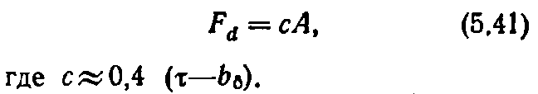

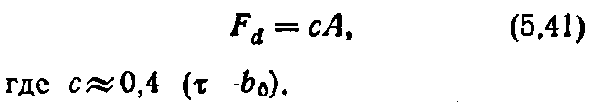
Бу ерда

$τ$-$bσ$-бу ерда асосий қутблар оралиғидаги масофани кўриш қийин эмас.
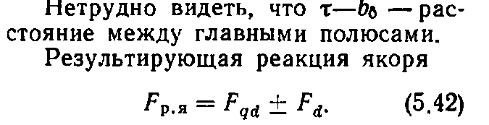
Якорнинг натижа юзага келган реакцияси

Одатда чўткалар шундай ўрнатиладики, якорнинг бўйлама реакцияси қўзғатиш чўлғами МЮКдан жойлашиши керак бўлади. Чўткаларни бошқа томонга силжиши коммутацияни ёмонлашишига олиб келади.

5.7.Коммутация

Параллел тармоқли чўлғамдан биридан бошқасига ўтишда секцияларда ток йўналишини ўзгариш жараёнига коммутация дейилади. коммутацион жараёнлар деб чўтка остидаги жараёнларга айтилади. Коммутацион жараёнлар ўзгармас ток машиналарда уларнинг ўлчамлари ва қўллаш имкониятлари билан у ёки бу электр юритмаларда ишни ишончлилигини белгилаб беради,
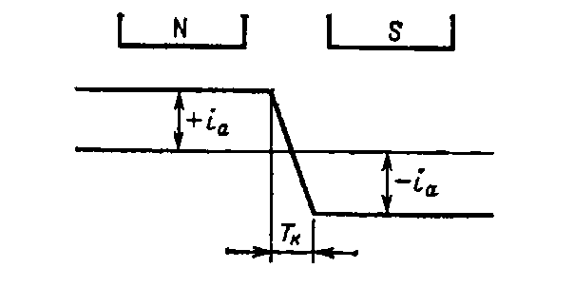

5.35.Расм. Коммутацияланган секцияларда токнинг ўзгариши

Ўзгармас токли машиналарда коммутация коллектор – частотани механик ўзгартиргич билан амалга оширилади (5.3. расмга қаранг). Коллектор ёки коммутор яна бошқа конструктив бажаришларга эга бўлиши мумкин.
Ярим ўтказгич элементлар базасида коммутаторлар яъни транзистор ёки тиристорлар, генконлар, магнитли бошқариш базасида бажарилган маълум коммутаторлар бажарилади. Бироқ, частотани механик ўзгартиргичи ўзининг яхлит габаритли, энергетик ва бошқа кўрсаткичларли бўйича энг яхшиси бўлиб қолади.
Ток коммутацияланганда секция ўз йўналишини ўзгартиради +i_{a} дан - i_{a} гача i_{a}- якор чўлғамининг параллел чўлғамида ток (5.35 расм). Секция бир қутб остидан иккинчи биртасига ўтиши вақтида Т_{к}- коммутация жараёнида токда тезроқ ўзгариш содир бўлади. Коммутация даври айланиш частотаси ва коллекторлар пластинаси миқдорига боғлиқ бўлади. Одатда Т_{к}- секунднинг мингдан бир улушидан иборат бўлади. Чўтка билан туташган секция коммутацион секция деб айтилади. Т_{к} коммутация даврида коллекторни чўтка кенглиги бўйича жойини ўзгартиришини аниқлаш мумкин:
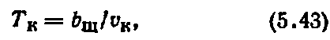

b_{щ}- бу ерда чўтканинг кенглиги; $v$_{к}-коллекторнинг айланма тезлиги

бу ерда D_{к}-коллектор диаметри; b_{к}- коллектор пластинасининг кенглиги; К-коллектор пластинаси миқдори.
Бунда

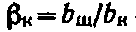
Бу ерда умумсаноатда бажариладиган машиналар учун чўткалик қоплаш $β$_{к}=2$÷$4, мураккаб чўлғамли машиналар учун $β$_{к}=6$÷$7
$β$_{к}=2,5 бўлганида n=1500 об/мин = 25 об/с ва ва К=100 оддий сиртмоқсимонли чўлғамли машиналарда$Т$_{к}=0,001с. Шундай қилиб, ком-мутацион жараённинг даврий частотаси 𝑓_{к}$=$1/Т 100-300 ГЦ чегарасида бўлади.
5.36-расмда оддий сиртмоқсимон чўлғамли секцияларни бир параллел тармоқдан бошқасига ўтиш жараёни кўрсатилган. Чўткаларни ҳаракатлани-шида чўлғамлар бир ёки икки секцияда туташади. Соддалаштириш учун коммутацион жараёнларни кўриб чиқамиз.

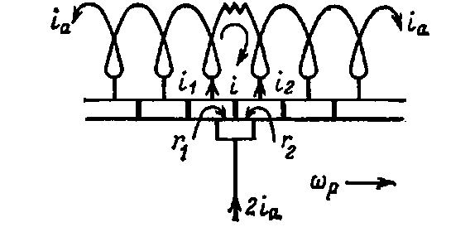

5.36-расм. секцияларнинг бир параллел тармоқдан бошқасига ўтиш жараёни

Чўткаларнинг кенглиги коллектор бўлинишига тенг. i коммутация токи коммутацион секция билан туташади, i_{а} токни машинанинг параллел тармоғига қўйиш. Бунинг учун
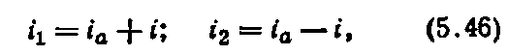

Бу ерда i₁ ва i₂ чўтка контактида оқиб ўтиб, чўтканинг чеккасига бостириб келувчи ва югуриб борувчи ва коллектор пластиналарига мос келувчи токлар.
Чўтканинг чеккасига югурувчи – коллектор пластинасига борувчи ўша қиррани 5.36 расмда тасаввур қилиш мумкин, чўтка ҳаракатланмоқда, чўлғам эса қўзғалмас, югурувчи қирра ўнг томонда бўлади, чўткали контакнинг қаршилиги r₂, чўтка қиррасига бостириб келувчи –чапда, r₁ қаршилик. Якор чўлғамининг қўзғалмас чўткаси стрелка кўрсатган томонга айланади. Қисқа туташувчи контурнинг қаршилиги коллектор ва чўтка оралиғидаги ўтиш контакти қаршилиги билан аниқланади, секциянинг актив қаршилиги эса коллекторлар пластинаси ва чўткасига эътибор бермаса ҳам бўлади.
Қисқа туташган контур учун фақат Кирхгрофни қуйидаги тенгламасини ёзиш мумкин:
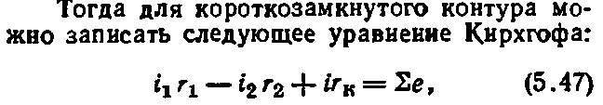
r_{и}- контурнинг қисқа туташув қаршилиги; ∑_{е}-ЭЮК суммаси, коммутация секцияга тўғрилаш.
(5.47) ток нисбати ёнига қўйиб (5.46) дан (r_{к} эътибор қилмасдан) қуйидагини оламиз:
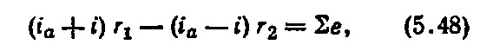

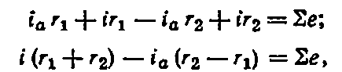
Ёки

Бу ердан
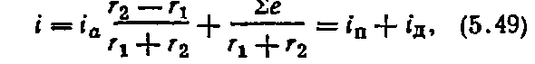

i_{n}-ўтиш токи; i_{д}-қўшимча ток.
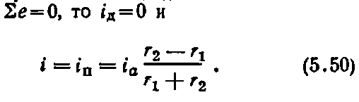
Агар
бўлса, ва

Коммутациянинг классик назарияси тахмин қилинишича, чўткалик контактнинг қаршилиги чўтканинг барча узунлиги бўйича бир текисда бўлади ва r₁ ва r₂ чўтка майдонига пропорционалдир S_{1 ва} S₂ бостириб келувчи ва чўтка қирраларига югуриб борувчи. Шу билан тахмин қилиш мумкинки чўтка остидаги ток i₁ ва i₂ бир текисдан тақсимланган ва S_{1 ва} S₂ майдонларига пропорционалдир.
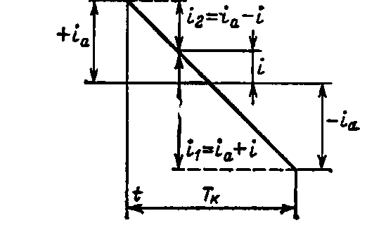

5.37. Тўғри чизиқли коммутация.

Комматацияни бошлаш вақтини t=0 деб ҳисобласак, коммутация тугаш вақти t=Т_{к}Ю, қўшни контакторли пластиналар билан контактлашувчи чўтка майдони, қуйидагига тенг:

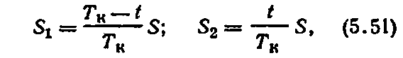

S –бу ерда чўтканинг контакт майдони,S=S₁+S₂.
r₁+r₂=r_{щ} (5.52)
бу ерда r_{щ}- чўтка контактининг умумий қаршилиги.

Бунда
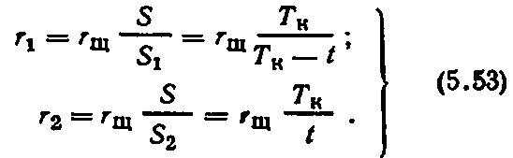

Бу билан ўтиш токини ҳисобга олган ҳолда (5.53)
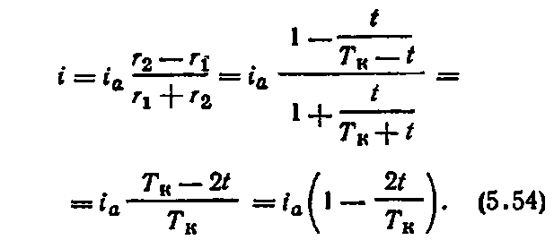

Юқорида йўл қўйилган ток t-вақтнинг чизиқли функцияси (5.37-расм). Бу ўша тўғричизиқли коммутациядир. Қачонки ∑E$≠$0 бўлса, эгри чизиқли коммутация ўринга эга, 5.38-расмда эгри 2 ва 3. Таққослаш учун 5.38-расмда 1- эгри тўғри чизиқли коммутация кўрсатилган. Чўтка остидаги ток тўғри чизиқли коммутацияда бир маромда тақсимланади, эгричилиқли коммутацияда нотекис эмас. Коммутацияланаётган секцияга ЭЮК секцияни ўзида токни ўзгариши ҳисобига тўғрилаши мумкин е_{L} қўшни секцияларда е_{м}, ташқи магнит майдони айланиши ҳисобига е_{в}:
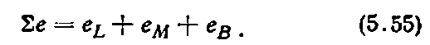
Ўзи индукция ЭЮК суммаси ва ўзаро индукция реактив ЭЮК деб айтилади
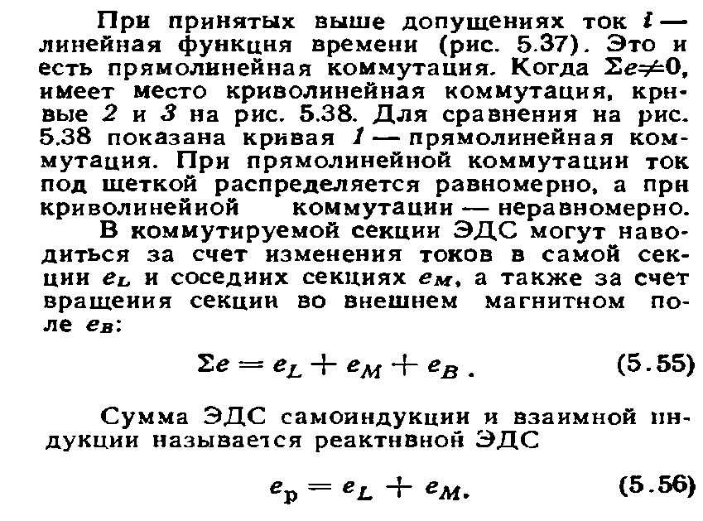

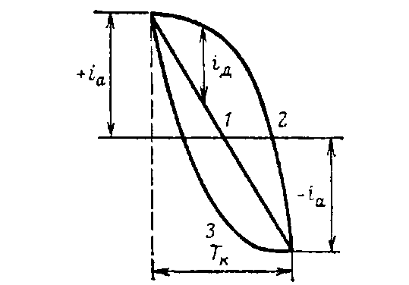

5.38-расм. Эгри чизиқли коммутация.

е_{L} электр юритувчи куч секцияни ўзида ток ўзгариши ҳисобига
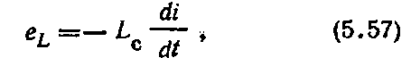

L₀₋ секциянинг индуктивлиги.
Токнинг ўртача қиймати
е_{L} ЭЮК ўртача қиймати
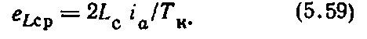
Ўзаро индукциянинг электр юритувчи кучи
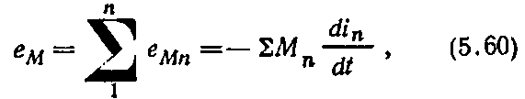
М_{n}- бир вақтнинг ўзида коммутацияланаётган секция оралиғидаги ўзаро индуктивлик; i_{n}- n-коммутацияланаётган секциядаги ток.
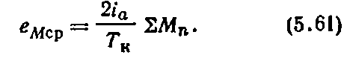
ЭЮКнинг ўзаро индукциядаги ўртача қиймати

Реактив ЭЮК коммутацияланган секцияда токнинг ўзгаришини секинлаштиришга ҳаракат қилади.
Секцияларда токни ўзгариши, қачонки ҳосил бўлувчи коммутация зонасида ташқи магнит майдони бўлиши мумкин. Майдонни пайдо бўлиши сабаби якор кўндаланг реакцияси майдони бўлиши мумкин ёки қўшимча қутблар майдони коммутацияни яхшилаш учун машинада махсус ўрнатилади.
Ташқи майдонни электр юритувчи кучи (5.2) ўхшаш формула бўйича аниқланади:

В_{к}- коммутация зонасидаги индукция.
Ўтиш жараёнларида коммутацияланган секцияда асосий қутблардаги оқимни ўзгаришида трансформаторли ЭЮК юритилади.
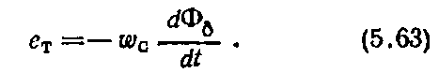

Реактив ЭЮК ва айланиш ЭЮК жойланади ва айрилади, шу билан е_{р} кўп бўлиши ёки е_{в} кам бўлиши мумкин. Бу машина коммутацияси тавсифига таъсир қилади.
Агар е_{р -}е_{в}=0 яъни айланиш ЭЮК е_{р} компенсациялайди, тўғри чиқзиқли коммутация (тўғри 1,5.38 расм). Агар е_{р}$>$ е_{в} бўлса секинланган коммутация (2 эгри, 5.38 расм(Агар е_{в}$>$ е_{р} бўлса, бу жадаллашган коммутация (эгри 3, 5.38-расм).
Айланиш ЭЮК секинлашган коммутацияда е_{р} е_{р}$>$ е_{в} ни компенсацияламайди. Энг ёмон ҳолат қачон айланиш ЭЮК ва реактив ЭЮК жойлашилса, қачонки геометрик нейтралдаги чўтка ўрнатилса қўшимча қутблар бўлмайди, якорнинг кўндаланг реакцияси реактив ЭЮКдан бир белгида ЭЮКга олиб боради.
Коммутацияланаётган секцияда секинлашган коммутациядаги ток нолгача камайишига улгурмасдан, чўтка бўлса коллектор пластинасидан чиқиб кетади. Ток коммутацияси туташган контур ёрилиб кетади ва югураётган чўтканинг қиррасида учқун чиқади. Секинлашган коммутацияда югураётган чўтканинг қиррасида ўтаюкланиш содир бўлади.
Коммутациянинг тезланишида (е_{в}$>$ е_{р}) югураётган чўтканинг қиррасида ток билан ортиқча юкланишлик ҳосил бўлади. Тезланишли коммутация амалда фақатгина қўшимча қутбга эга бўлган машинада бўлиши мумкин.
Етарли даражада соддалаштирилган коммутациянинг назарияси асоси кўриб чиқилган. Ана шундай кўринишдаги классик назария Е.Ариольд, Л.Дрейфус, К.И.Шенфер ва бошқа олимлар томонидан ўтган аср бошида ишлаб чиқилган.
Коммутация назариясини ривожлантириш учун ва уни амалиётга қўллаш учун совет олимлари В.С.Кулебакин, М.П.Костенко, В.Т.Касьянов, М.Ф.Карасев, О.Б.Брои, О.Г.Вегиер ва бошқалар жуда кўп ишларни амалга оширишган.
Охирги йилларда коммутация назарияси ривожланмоқда, аниқланишича ЭХМда коммутацияни ҳисоблаш учун дастурлар тузилган, аммо услубий муносабат коммутациянинг классик назарияси коммутация жараёнларини тушуниш учун энг яхшиси бўлиб қолаверади.

5.8. Коммутацияни яхшилаш усуллари

Коммутациянинг классик назарияси чўткалик контакт қаршилигини чўткани узунлиги бўйича бир текисда ростланишини кўзда тутади. Аммо жараёнларни тадқиқ қилиш қарама-қарши картинани берди чўтка остидаги ток кескин нотекис ростланади. Механик контактнинг нотекислиги туфайли айрим нуқталарида коллекторли пластина билан чўткага тегиш ҳолати содир бўлади. Бу нуқталарда токнинг қалинлиги ва ҳарорат сезиларли даражада. Бу нуқталарда ионли ўтказувчанлик содир бўлади, бу ўз навбатида коллектор билан чўтка контактида қулай шароит яратилишини таъминлайди.
Нуқтали контактларнинг жойлашган жойи ва миқдори тўхтовсиз ўзгаради,чунки секунднинг мингдан бир улушида коллекторли пластинани қоплаб олади ва бу вақт ичида контакт ҳолати ўзгаради. Бундан шароитларда чўтканинг барча узунлиги бўйича контактнинг пайдо бўлиши тенг эҳтимол ва классик назарияда қабул қилинганича токни чўтка остида равон тақсимланиши одилона бўлиб қолади, агар чўтка билан коллектор орасида контакт ионли ўтказувчанлик ҳисобига амалга оширилсагина шундай деб ҳисоблаш мумкин бўлади.
Коммутацияга биринчи навбатда чўткага ва коллектор юзасига ва чўтка ва коллектор пластинаси материалини тўғри танлашига таъсир қилади. Коллекторли пластиналар мисдан,оғир коммутация шароитларида ишловчи машиналарда эса кадмийли қўшилма билан мисдан тайёрланади. Чўткалар кўмир ва графитли кукунларни пресслаш йўли билан тайёрланади. Чўткалар тўртта гуруҳга бўлинади: кўмир-графитли, графитли, электрграфитли ва металлграфитли.
ЭГ4,ЭГ8, ЭГ14, ЭГ61, ЭГ74 маркасидаги электрографитли чўткалар энг кўп қўлланилади, уларда чўтка остида ток қалинлиги 150 А/см³ ва чизиқли тезлик 60 м/с бўлади. Бу чўткалар қийин коммутация шароитли ва ўртача генератор ва моторлар учун қўлланилади.
Чўткалар маркаси бўйича тўғри танланада ва ўзгармас токда ишловчи машинани тўғри эксплуатация қилишда электролиз натижасида коллекторда мис оксидларидан иборат бўлган политура ҳосил бўлади. Коллекторда политурани мавжудлиги машинанинг яхши коммутацияланганидан дарак беради.
Коммутацияга механик сабаблар сезиларли даражада таъсир қилади,- коллекторнинг урилиши, ёмон ишлов бериш, сўлакнинг чиқиши, чўткани чўтка ушлагични тебраниши. Механик сабаблар тез юрувчи машиналарнинг коммутациясига жуда ҳам алоҳида кучли таъсир қилади.
Ўзгармас токли машиналарни эксплуатация қилиш шарти коллекторнинг ифлосланиши, намлик, атмосфера босими, атроф муҳитда кимёмий моддаларнинг мавжуд бўлиши шундай коммутацияга сезиларли таъсир қилади.
Атмосфера босимини пасайишида коммутация ёмонлашади. Самолёт-ларда махсус баланд чўткалар қўлланилади. Керосинда ишлайдиган чўткалар ўзгармас токли чўктирма машиналар қониқарли коммутация билан таъминланади. Бироқ коммутация ва бошқа суюқликлар ва газларни пухталик билан тадқиқ қилишга тўғри келади.
Ёмон коммутациянинг сабабларидан бири бу коллекторда учқун чиқиши- потенциал учқун ҳисобланади, у коллектор пластиналари орасида катта кучланишни келиб чиқиши билан боғлиқ бўлади.
Ўзгармас токли машиналарни ҳисоблашда коллекторли пластиналарини шароитдан келиб чиқиб танланади, негаки ўртача кучланиш коллектор пластиналарида 15-20 В дан ошмаслиги керак.
Салт юришда коллектор пластинаси орасида кучланиш ифода билан аниқланади
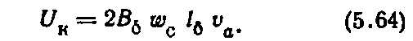

Юкламада якорнинг кўндаланг реакциясидаги тор тирқишда майдон бузилади (5.29-расмга қаранг) ва коллекторда кучланиш нотекис тақсимланади. (5.39-расм). Коллекторда потенциал тавсиф вольтметр ёрдамида ечиб олинади, қачонки вольтметрнинг ўлчаш охири чўткага уланса, иккинчиси эса –коллектор бўйича сирпаниб тушади. 5.39-расмда эгри штрихли кучланишни салт юришда ростланиши керасатилган, ёппасига-юкламада $∆$ U$`>∆$U бўлади.
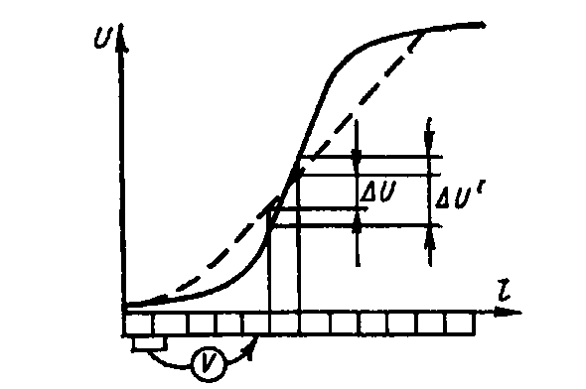

5.39-расм. Коллекторнинг потенциал диаграммаси
Катта миқдордаги gradU туфайли алоҳида пластиналар орасида изоляцияли оралиқни синаш мумкин, ўз навбатида бошқа пластиналарни синаш учун жалб қилиш мумкин ва коллекторда айлана оловнинг пайдо бўлиши, унда чўтка оралиғида ўқ пайдо бўлади. Айланма аланга одатда машинани ишдан чиқишига ва коллекторни эришига олиб келади.
Тор тирқишда майдонни ростланиши коммутацияга таъсир қилади. Якор реакцияси туфайли майдонни тўнтарилиши коммутацияни бузилишига олиб келиши мумкин.
Компенсацияли чўлғам якорнинг кўндаланг реакцияси майдонини компенсациялайди, худди шундай тор тирқишда майдоннинг бузилишини бартараф қилади ва коллекторда кучланишни ростланишини сақлаб қолади, сальт юришдагидек. 5.7.§ расмда кўрсатилган коммутацион секциядаги ток аниқланади (5.49). Агар i_{д}=0 бўлса тўғри чизиқли коммутация ва коллектор пластинасидан чўтка тушиши моментида коммутация токи нолга тенг бўлади. Коммутация учқунланишсиз бўлиши учун қониқарли коммутацияда қўшимча токни пасайтиришга ҳаракат қилиш керак:

∑е- коммутация секциясида ЭЮК суммаси; ∑r- коммутацияланаётган секцияда контур қаршилиги суммаси.
i_{д} ни пасайтириш учун ∑е ни камайтириш ёхуд ∑r ни ошириш керак. Коммутацияни яхшилашга чўткани тўғри танлаш йўли билан эришилади.Коммутацияни яхшилаш учун юқори актив қаршиликка эга чўткани танлаш керак, аммо чўткада қаршиликни оширилиши исрофни ошишига олиб келади ва чўткани қизитади ва бу коммутацияни ёмонлашишига олиб келади. Коммутацияни ҳисоблашда қарама-қарши талабларни тўғри қондириш зарур.
Чўткаларни лойиҳалаштириш ГОСТ 2332-75 га мувофиқ танланади, унда у ёки бу маркадаги чўткани айниқса бошқалардан кўп қўлланилиши кўрсатилган, ўтишда кучланишни тушиши, чўтка остида токнинг қалинлиги, жоиз тезлик ва чўткада босим пружинаси. Чўткадан фойдаланишда тўпланган тажрибани ҳисобга олиб ва машина тўғри ҳисоблаш билан ўзгармас токли кўпчилик машиналарда оғир шароитларда қўллаш учун қаноатланарли коммутацияни таъминлаш керак бўлади.
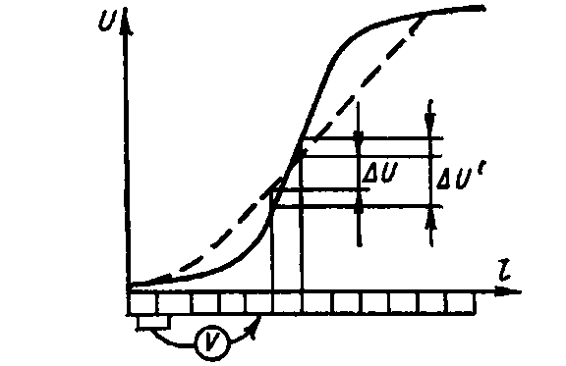
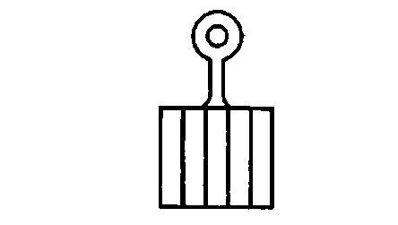

5.60-расм. Қатламли чўтка

Коммутация контури қаршилигини ошириш учун баъзида бир нечта юпқа бўлинган қистирмали қатламланган чўтка қўлланилади.(5.40 расм). Коммутацияланган секцияда вентил ва резисторни улаш, аммо машинани тайёрлаш мураккабли учун ва исроф юқори бўлгани учун у кам қўлланилади.
∑е камайишига бир нечта йўллар билан эришилади. Асосан реактив _{lp} ЭЮКнинг пасайиши ва МЮК га кириш, реактив компенсацияловчи ЭЮК таъминланади. Реактив ЭЮК (5.56)-(5.59) секцияда тармоқлар сонини ва тирқиш конфигурацияси тўғри танлаши ҳисобига пасаяди.
е_{р} ни камайтириш учун секцияда чўлғамлар сонини минимал миқдорига эришишга ҳаракат қилиш керак, катта очиқ тирқишда, имкони борича очиқ тирқишни қўллаган ҳолда, чунки шу билан L₀ секцияда индуктивлик камаяди. Яримёпиқ тирқишли машиналарда геометрик тирқишни тўғри танланиши е_{р} пасайтиради ва қўшича қутбларни қўлланишига йўл қўймайди.
Реактив ЭЮК ни лойиҳалаштириш формула бўйича ҳисобланади

$w$º- секциядаги чўлғамлар сони;lσ –якор узунлиги;А-чизиқли юклама. А/м;$v$_{о-} а$йланма тезлик,\frac{м}{с}; λ$-тирқиш сочилиш магнитнинг солиштирма ўтказувчан-лиги.
Коммутацияни яхшилаш учун чизиқли юкламани ва коммутацияланаётган секция индуктивлигини пасайтириш лозим.
Реактив ЭЮКнинг аҳамияти машиналарни коммутациялаш бевосита баҳолаш ҳисобланади. Унча катта бўлмаган қувватдаги машиналар учун максимал реактив ЭЮК 12 В гача етиши мумкин.
е_{р}ни пасайтириш учун Т_{к} ни ошириш мумкин фақат чўтканинг кенглиги ҳисобига эмас, балки чўткалар сонини ошиши ва чўтка бармоқларида уларни силжиши ҳисобига, токи улар чўтка каби катта кенгликдаги юзани қоплаб олсин.
Машина параллел чўлғамларидаги ток муҳим аҳамиятга эга, чунки қониқарли коммутацияни таъминлаш учун, айланиш частотаси ва коллектор диаметридан боғлиқ бўлган коллекторли пластина ва коллектордаги чизиқли тезлик 250-350 А чегарасида танланади.
Ўзгармас токли машина коммутациясини яхшилашнинг асосий воситаси қўшимча қилинган ва қўшимча қутбларни қўлланилиши ҳисобланади, улар коммутация зонасида реактив ЭЮК компенсацияловчи ташқи майдон ҳосил қилади.
Асосий қутблар билан коммутация зонаси оралиғида қўшимча қутблар ўрнатилади. Қўшимча қутбларнинг чўлғами якор чўлғамига бирин-кетин уланади, шунинг учун қўшимча қутблар чўлғами МЮК муайян ва ўтиш жараёнларида якорда токни ўзгаришини кузатади.
е_{р}ни компенсациялаш учун коммутация зонасида якор реакцияси майдонини компенсациялаб майдон ҳосил қилиш керак, е_{р} дан бир неча марта катта е_{и} олиш учун ёки (унда е_{в}+ е_{р}=0) е_{р}га қарама қарши йўналтирилган ва равон, коммутацияланаётган секцияга айланаётган ЭЮК олиб борилади. Бундай шароитларда машина тўғри чизиқли ёки тезлатиш коммутациясида бўлади.
Айланишнинг электр ҳаракатланувчи кучи (5.62) да аниқлаб олинади: В_{к}$\sim$l_{я}. Унда е_{в}$\sim$l_{я}𝑣$α$. Қўшимча қутблар остидаги индукция асосийдагига кўра кам бўлади ва 0,5-0,25Тл га тенг. В_{к} унча катта бўлмаганлиги, магнит занжири қўшимча қўтбларга тўйинмагани туфайли е_{в} оралиғидаги чизиқли боғлиқликни ва токни юклама билан таъминлайди
Шуни алоҳида қайд қилиш лозимки юклама токида е_{р} чизиққа боғлиқ бўлади. Шунинг учун е_{р} ни ўзгармас токда машинанинг барча иш режимларида компенсацияси таъмин-ланади.
Қўшимча қутблар асосий қутбга ўзаро нисбати бўйича маълум тартибга эга риоя қилиши керак. 5.41-расмда асосий ва қўшимча қутблар Г-генераторли ва Д двигател режимида.
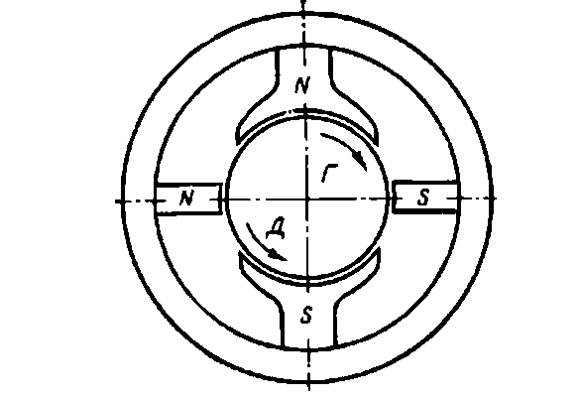
-

5.41-расм. Қўшимча қутбларнинг жойлашуви.
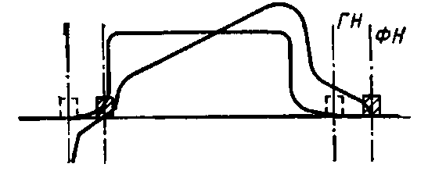

5.42-расм. Геометрик нейтрал бўйича чўткаларни силжиши
ГН-геометрик нейтрал; ФН-физикавий нейтрал.

1 кВт дан юқори қувватли ўзгармас токли барча машиналарни қониқарли коммутация билан таъминлаш учун қўшимча қутблар ишлаб чиқарилади.
Унча катта бўлмаган қувватдаги машиналар ЭЮК реактив компенса-циялаш чўткаларни геометрик нейтрал бўйича силжитиш йўли билан амалга оширилади. Якорнинг қўндаланг реакциясида машинадаги майдон бузилади (5.42-расм) геометрик нейтралдаги коммутация зонасида майдон пайдо бўлади. Агар чўткаларни геометрик нейтрал бўйича қолдирсак, бунда ана шу майдондан олиб чиқилган айланиш ЭЮК е_{р} га мос келади ва машинада ноқулай шароитдаги секинлашган коммутация ҳосил бўлади, унда реактив ЭЮК ва айланиш ЭЮК йиғилиб қолади.
е_{р} билан е_{в} айириб ташланиши учун чўткани физик нейтрал бўйича силжитиш зарур, бунда майдон ўз белгисини алмаштиради. Генератор режимида чўтка бир-икки айланиш йўналиши бўйича коллекторли плас-тинага силжийди, аммо мотор режимида эса- айланиш йўналишига қарши силжийди.Коммутациянинг яхшиланган бу усули е_{р} бир режимда компенсацияланиши билан боғлиқ камчиликка эга. Қўшимча қутблари бор бўлган машиналарда юкламани ўзгаришидаги автоматик созлашда нейтралдан чўткани силжиши йўқ бўлади.
Кўриб чиқилган коммутацияни асосий яхшиланган усуллари мураккаб тез оқиб ўтувчи коммутация жараёнлари таъсири имкониятларини тугатмайди.
183-74ГОСТ бўйича коммутация даража бўйича учқунланиш бешта синфга бўлинида: 1- учқунланишнинг мавжуд эмаслиги (қоронғи қоммутация); 1^{1/}₄- чўтқанинг унча катта бўлмаган қисмида заиф нуқтали учқунланиш; 2- чўткани барча қирраси остида учқунланиш; 3- чўтканинг барча қирраси остида катта ва учувчи заррачали учқунланиш. Учқунланиш даражаси кўз билан аниқланади.

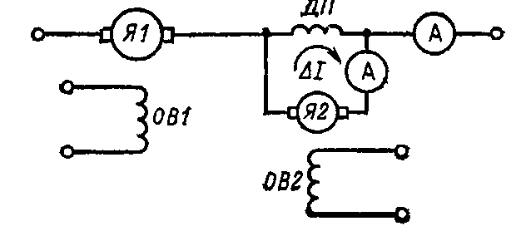

5.43-расм. қўшимча қутбларни итариб киргизиш схемаси бўйича коммутацияни созлаш.

3 учқунланиш даражаси коллекторни сезиларли даражада қорайишига олиб келади, бензин билан коллектор юзасини артиб бўлмайди. Бундай учқунланиш чўткани кўйиб кетишига ва уни бузилишига олиб келади. 3 машинани учқунланиш даражасида ишлаши мумкин эмас.
2 учқунланиш даражасида фақатгина қисқа вақтли режимда ишлашига ва ўта юкланишда йўл қўйилади. Бундай учқунланишда коллекторда бензин билан артиб бўлмайдиган қорайиш излари пайдо бўлади.
1 ва 1^{1/}₄- учқунланиш даражасида коллекторда қорайиш излари пайдо бўлади, уни коллектор юзасидан бензин билан осонликча ўчириш мумкин бўлади.
1 ва 1^{1/}₄- учқунланиш даражасида машинани узоқ ишлаши коллекторни қорайишига ва чўткаларда қасмоқ пайдо бўлишига олиб келмайди. Узоқ муддатли режимда ишлаётган машиналарни коммутациясини созлашда учқунланишнинг ана шу икки даражасини таъминлаш зарур.
Машиналарни лойиҳалаш жараёнларида қониқарли коммутацияни таъминлашга ҳамма вақт ҳам эришиб бўлмайди, шунинг учун тажриба намуналари тайёрлангач коммутация тажрибавий созлаш амалга оширилади. Коммутациянинг асосий созлаш усули –қўшимча қутбларни тўйиниш усули ва чўтка остидаги эгри потенциаллари олиб ташлаш усулидир.
Қўшимча қутбларни бошқариш 5.43.расмдаги схема бўйича амалга оширилади. расмда Я1- машина якори, у билан коммутацияни созлаш орқали амалга оширилади, ҚҚ(ДП)- қўшимча қутблар, Я2-қўшимча қутбларни сингишини таъминловчи ёрдамчи генератор якори, ОВ1- тадқиқ қилинаётган машинанинг қўзғатиш чўлғами, ОВ2- ёрдам генераторнинг қўзғатиш чўлғами
Қўшимча қутблар чўлғами орқали бошқаришда сингишнинг қўшимча токи ўтади$∆$I, у ўз навбатида ўқиб олади ёки ток билан йиғилади, якор I_{а}.$∆$I сингиш токини ўзгартириб 1 ёки 1^{1/}₄ турли юкламаларда учқунланиш даражасига эришади.
Эгри сингишни тавсифловчи даража қўшимча қутбларни таъсири заифла-шиши ва зарур даражасини оширишни ўрнатиш имкони беради.Қўшимча қутбларнинг ишлашини тор тирқиш ва чўлғамлар миқдорини ўзгартириш йўли билан ростлаш мумкин, ўлчамларни ферромагнитли станина ва қўшимча қутб оралиғига қўйиладиган қистирма ёрдами ҳам ўзгартириш мумкин. Охирги усулдан кўп қўлланилади, чунки одатда қўшимча қутблар чўлғами миқдори катта бўлмайди ва улар миқдорини ўзгартириш қўшимча қутблар чўлғами МЮКни кескин ўзгаришига олиб келади.
Эгри чизиқ сингишни даражаси тавсифи юклама остида бир неча соат давомида чўткани қайта яхшилаб ишлатилиб, кейин учқунланишнинг механик сабабларини бартараф қилгандан кейин олиб ташланади.
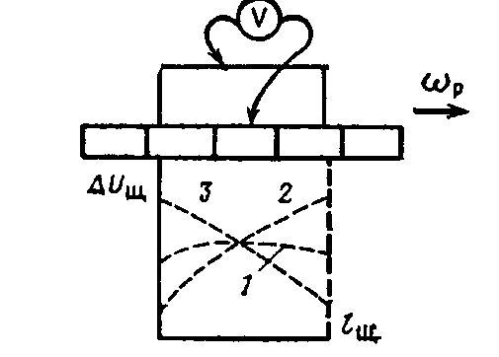

5.44-расм.Чўтка остидаги эгри чизиқ потенциални олиб ташлаш.

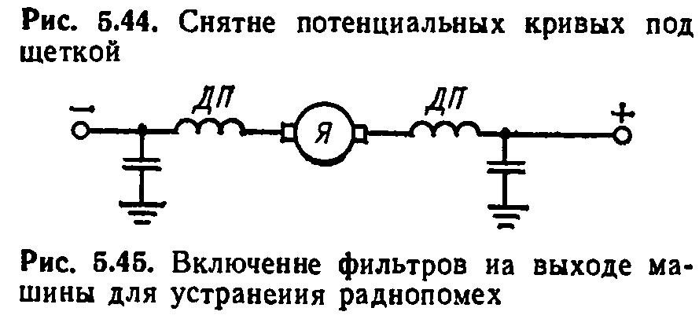
5.45-расм.радиошовқинларни бартараф қилиш учун машинадан чиқишда фильтларни қўшиш

Чўтка остидаги потенциал эгри чизиқларни олиб ташлашда коллекторлар ва чўтка ўртасида $∆U$_{щ} кучланишни тушиши ўлчанади (5.44-расм) Шу билан вольтметрнинг бир учи машина юкламасида ишловчи коллектор бўйича кўчирилади.
Потенциал эгри чизиқлар 5.44-расмда кўрсатилганидек кўрсатилган стрелка йўналишида коллекторнинг ҳаракатланишида коммутациянинг тавсифи ҳақида фикр юритиш имконини беради. 1 эгри чизиқ тўғри чизиқли коммутациядан дарак беради, 2-эгри секинлашган(чўтканинг югураётган қирраси ортиқча юкланган), 3-эгри чизиқ тезлатилган коммутация (бостириб келувчи чўтканинг қирраси ортиқча юкланган) Эгри чўтка потенциали бўйича коммутацияни характерини аниқлагач, МЮК қўшимча қутбларни алмаштирган ҳолда коммутацияда созлашни амалга ошириш мумкин.
Коммутацияни созлашда бир неча жадаллашган коммутацияга интилиш керак, чунки коллекторни айланишида қочувчи чўтка қиррасини қўтариб қўйишдаги ва бостириб келувчини қисиб қўйувчи механик кучлар юзага келади. Шунинг учун чўтканинг қочувчи қиррасини бир оз юклаш ва тўғри чизиқли коммутациядан қочиш керак бўлади.
Коммутация (1-3 кГц) юқори частотадаги электр магнитли тебранишни ҳосил қилади, натижада радиошовқинлар келиб чиқади. Айниқса ёмон коммутацияларда радио шовқинларни бартараф этиш учун ўзгармас токли машина якори занжирига фильтлар уланади.(5.45-расм). Шу билан машинанинг индуктивлигидан фойдаланилади, конденсаторлар бўлса чиқарма қутисига сиғдирилади.
Ўзгармас токли машина геометрияси, ишончли бўлиб, уни қўллаш доираси кўпинча коммутация билан белгиланади. Шунинг учун коммутация назарияси ривожлантириш, коллектор тугунларини такомиллаштириш ўзгармас токли машиналарда қўллаш доирасини кенгайтиришда муҳим аҳамиятга эга бўлади.

5.9. Ўзгармас ток генераторлари

Ўзгармас ток генераторлари механик энергияни, машина валига олиб борувчи,ўзгармас токнинг электр энергиясиниўзгартириб беради.

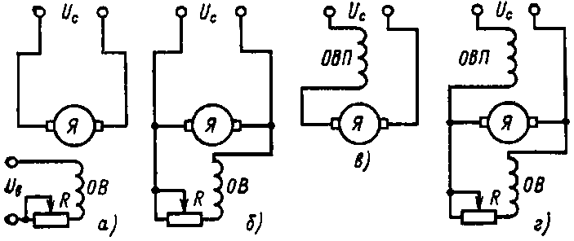

5.46.Расм. Генераторларни қўзғатиш схемаси
а- мустақил; б-параллел; в- кетма-кет; г- аралаштирилган қўзғатиш

Ўзгармас ток генераторларни қўзғатиш усули мустақил қўзғатишли ва ўз ўзидан қўзғатиладиган генераторларга бўлинади.
Мустақил қўзғатишли генераторларга ўзгарувчан ва ўзгармас токда ишловчи барча электр машинали қўзғатгичлар киради. Ўзгармас магнитли генераторлар магнит энергетик генераторларга тегишлидир, ўзгармас токдан қўзғаладиган генераторлар эса электрмагнит қўзғатгичли генераторлар деб айтилади.
Ўз ўзидан қўзғатиладиган генераторлар қўзғатиш чўлғамини улаш схемасига боғлиқлиги параллел генераторлар (шунтли), кетма-кетликдаги (сервисли) ва аралашган (компануандли) қўзғатишга (5.46 расм) бўлинади.
Мустақил ва параллел қўзғатиш чўлғами ҚЧ (ОВ) (5.46,а ва б-расм) ингичка симлардан тайёрланади ва жуда кўп чўлғамга эга бўлади, (ОВП) КҚЧ кетма кетликдаги қўзғатиш чўлғами 5.36 в,-расм бир нечта чўлғамдан иборат, аммо ундан якор токи ўтади ва катта кесимдаги чўлғамлардан бажарилади. Чўлғам занжирида токни қўзғатишни ростлаш учун мустақил ва пареллел қўзғатишда ростлаш резистори уланади R (5.46.а,б,в,г-расм). Ўзгармас ток генератор қўзғатиш қуввати машина қувватининг 1-5 % ни ташқил қилади. Параллел қўзғатишга эга генараторларда қўзғатиш токи 1-5 % га тенг l_{я,ном}.

5.47-расмда ўзгармас ток генераторнинг мустақил қўзғатишли энергетик диаграммаси берилган.
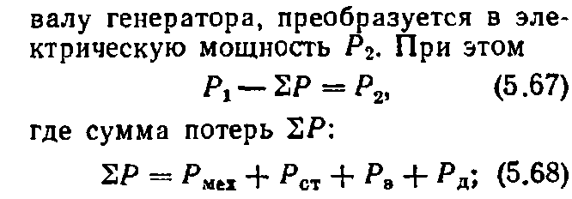

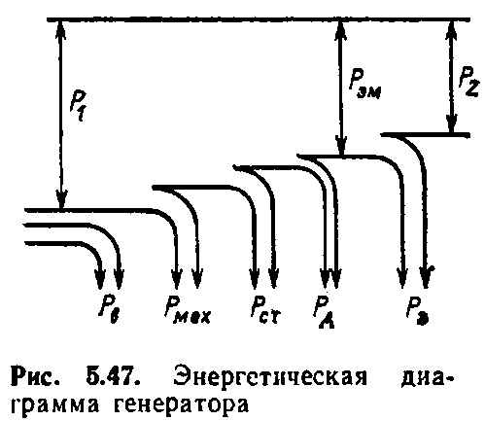

5.47-расм. генераторнинг энергетик диаграммаси
Генератор валига олиб борувчи механик қувват, Р₂ электрли қувватга ўзгаради. Бунда йўқотиш йиғиндиси ∑Р:
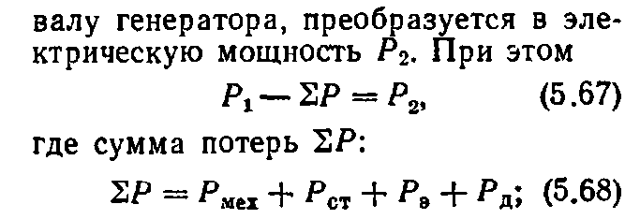

Бу ерда Р_{мех}- механик йўқотишлар; Р_{ст}- пўлатни исрофланиши; Р_{э}- якор чўлғамида электр исрофлар; Р_{д}-қўшимча исрофлар.
Қўзғатишдаги исрофлар Р_{э} қўзғатиш чўлғамини қувватловчи манбага тегишли бўлади.
Электрмагнитли қувват – Р_{эм-} ҳаволи тирқишдаги қувват:
Ўзгармас ток машиналарда механик исрофлар, бошқа электр машиналардаги каби пошипникдаги ишқаланишдаги исрофни ўз ичига олади, шамоллатишдаги исроф ва ҳаво ҳақида якор ишқаланишидаги йўқотиш. Ўзгармас ток машиналарда қўшимча коллектордаги ишқаланишдаги исрофлар ҳам бор. Чўткадаги чўткани ушлаш дастаги пружинасини босишга боғлиқ исрофлар барча механик исрофларнинг 25-30 % ни ташкил қилади.
Ўзгармас ток машиналардаги асосий магнит исрофлари якор пўлатидадир. Магнит ўтказгичнинг айланишида ўзгармас токли машиналарда бўлгани каби пўлатнинг қайта магнитланиш тишларида, якор ярмосида содир бўлади, уюрмаланган ток ва гистерезисда ҳам йўқотишлар бўлади. Пўлатдаги исрофлар яъни ўзгармас токли машиналар учун бўлган ўша формула бўйича ҳисобланади.(1.166) ва (3.69). машина якоридаги тишлар ва тирқишларнинг мавжудлиги ҳисобига қутб учи юзасидан пулсацион исроф бўлади, у асосий магнит исрофларини 5-10 фозини ташкил қилади. Қутбли учда тирқишларнинг мавжудлигида машина компенсацияловчи чўлғамга эга бўлади, якорнинг юзасида пулсацион исрофлар бор бўлади.
Қўшимча исрофларга якор чўлғамига ва чўлғам дастагига қотириладиган бандаждаги исрофлар киради. Қўшимча исрофларга яна коммутация ва юкламадаги майдон бузилиши билан боғлиқ бўлган исрофлар киради. Одатда қўшимча исрофларни 0.5% генераторга берилаётган қувватга тенг қилиб қабул қилинади, бунда машинада компенсацияловчи чўлғамсиз- 1% ва компенсацияловчи чўлғам мавжуд бўлиши керак.
Ўзгармас ток машиналарда электрли исрофлар худди бошқа электрли машиналарда бўлгани каби машинанинг барча йўқотишларини 50 %ини ташкил қилади.
Унга якор чўлғамида электр исрофлари, компенсацияловчи чўлғамда, қўшимча қутблар чўлғамида ва кетма-кетликдаги чўлғамда шунингдек чўтка остидаги электр исрофлари киради:
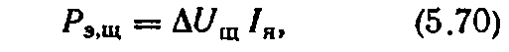
$∆U$_{щ} бу ерда- чўтка контактида ўтиш кучланишини тушишини билдиради.

$∆U$_{щ} кучланишни тушиши чўтканинг маркасига боғлиқ бўлади ва ГОСТ-2332-75 бўйича бир жуфт чўткалар тавсия қилинаётган ток қалинлигида келтирилади. Бурчакли ва графитли чўткалар $∆U$_{щ}=3B, металл-бурчакли чўткалар $∆U$_{щ}=0,5 В.
Чўлғамда мисни исрофи (1.164) бўйича ҳисобланади. Чўлғамдаги исрофларни J ток қалинлиги ва чўлғам массасини билган ҳолда аниқлаш мумкин(изоляциясиз)
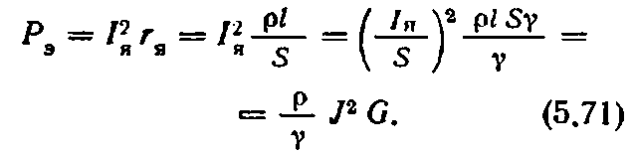

Ўзгармас токнинг фойдали коэффициенти таъсири

Ва $η=f$(P₂) боғлиқлик бошқа машиналардаги каби ҳам шундай кўринишга эга бўлади (1.91. расм қаранг). Р_{мах}+Р_{ст} электр исроф Р_{а} йиғиндисига тенглигида ФИК максималга тобора яқинлашади. Мустақил қўзғатиш генераторлар учун Р_{мах}+Р_{ст} ни доимий исрофлар деб қабул қилиш мумкин,Р_{э} ни бўлса ўзгарувчан деб. Қуввати 10 кВт Ўзгармас ток генераторда $қуввати η=$83$÷$ 87 % бўлса, қуввати 1000 кВт $η=$92 $÷$96 % бўлади.
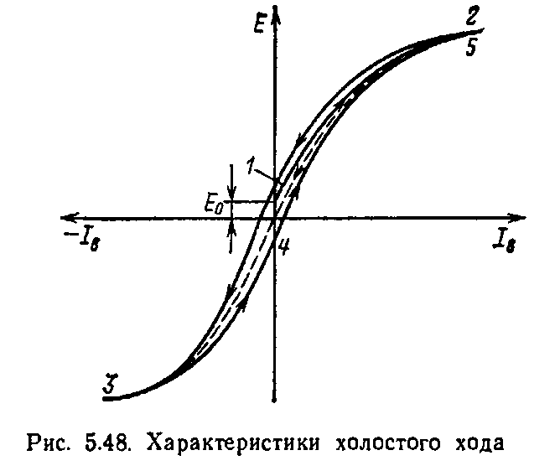
Барча қўзғатиш системаларида ўзгармас токли генераторлар салт юриш тавсифи

5.48.Салт юриш тавсифи

Ўзгармас айланиш частотасини олиб ташлайди ва қўзғатишга боғлиқ бўлмайди, қачонки қўзғатиш чўлғами ўзгармас ток манбасига уланса, токни нолдан 1_{в,ном} гача ўзгартиришга рухсат беради. Ўзгармас токли машина салт юришининг тавсифи 5.48 расмда тақдим этилган. Салт юриш тавсифини 1нуқтадан бошлаб олиб ташлаш бошланади. Качонки 1_{в} нолга тенг бўлса, якорда Е_{о}қолдиқ кучланиш бор. Кейин юқорига кўтарилган тармоқ 1,2 олиб ташаланади, кейин юқоридан пастга тармоқ 2,3 ва яна 1_{в} камайтирилади ва 3,4,5 тармоқ олиб ташланади. 4 нуқтада қўзғатиш токи, худди 2 нуқтадаги каби риверсланади. 5.48 расмда синиқ чизиқда кўрсатилган тармоқ салт юришнинг асосий тавсифи деб аталади. Ўзгармас ток машинанинг салт юритиш тавсифининг ўзига хослиги шундаки худди синхрон машиналар каби ЭЮК нинг қолдиғи мавжудлиги ҳисобланади ва гистерезисда илмоқ нисбатан кенг.
Салт юриш тавсифини олиб ташлашдан олдин ишонч ҳосил қилиш зарурки, чўткалар геометрик нейтрал бўйича турган бўлиши керак. Бунинг учун якор чўлғами чиқармасига қачонки якор айланмаса ўзгармас ток ўртасидаги шкаласида нол бўлган вольтметри уланса, чўлғамдаги қўзғатиш токи бўлса уланади ва ўчирилади. Геометрик нейтрал бўйича ўрнатилган чўткада кучланишни сакраши нолга тенг ёки энг камга тенг. Одатда геометрик нейтралдаги чўтка заводда ўрнатилади. Чўтканинг траверсида ва тўсиқда нейтрал ҳолатини қайд қилувчи хавф-хатар бўлади.
Генераторнинг ташқи тавсифи U=𝑓(𝗅_{я}) n=const бўлганда ва I_{в}=const кучланишни боғлиқлигини кўрсатади.

5.49 – расм. Ташқи тавсифи
5.50 – расм. Параллел (2) ва мустатил қўзғатишли(1) генераторларнинг ташқи тавсифлари
5.51 – расм. Ҳар хил қўзғатишли схемаларидаги генераторнинг ташқи тавсифи
1 – озод; 2 – параллелли; 3 – кетма – кетли; 4 –параллел ва кетма – кет қўзғатишли чўлғамининг ёқилишига мувофиқ уланганлигидаги аралаш; 5 – кетма – кет қўзғатишли чўлғамининг қарама-қарши уланган аралаш
5.49–расмда озод қўзғатишли генераторининг ташқи тавсифи берилган. $I_{я}=0$ (салт юриш) – генераторнинг чиқишида салт юриш Eнинг ЭЮКси. юкламаси ортиши билан аввал кучланиш чизиқли қонун бўйича тушади, асосан машинанинг ички қаршилигининг кучланишининг тушиши эвазига, бундан кейин эса номиналга яқин, юклама соҳасида чизиқли бўлмаган қонун бўйича – якорнинг бўйлама таъсири ҳаракатида магнитсизланиши эвазига.
Номиналнинг тақрибан ярмига тенг юкламалардаги якор таъсири машинанинг майдонига кучсиз таъсир қилади ва ташқи тавсифи чизиқли. Катта юкламаларда якорнинг кўндаланг таъсири машинанинг майдонини кучсизлантиради ва кучланиш якор таъсири эвазига ўзгаради, шунингдек ички қаршиликнинг пасайиши эвазига ҳам. 5.49 – расмда аб қирқим ички қаршилик эвазига кучланишнинг тушишини тавсифлайди ($I_{я}$дан чизиқли боғлиқлиги), бв қирқими эса – якор таъсири эвазига ($I_{я}$дан чизиқли бўлмаган боғлиқлиги). $∆U$ кучланишнинг пасайиши ташқи тавсифнинг бикирлигини аниқлайди. Фоизларда ифодаланган номиналли кучланиш, $∆U$ қанча кам бўлса, шунча ташқи тавсифининг бикирлиги шунча юқори.
Параллел қўзғатишли генератор ташқи тавсифи (5.50– расмидаги 2 эгри чизиқ) озод қўзғатишли (1 эгри чизиқ) генераторнинг тавсифидан пастда юради, чунки параллел қўзғатиши билан генераторининг қўзғатиш чўлғамида кучланиш, кучланиш ўсишида тушади ва қўзғатиш токи камаяди. Қўзғатиш чўлғами занжирига уланган мувозанат резисторининг ўзгармас қаршиликда ташқи тавсифи олинади. Параллел қўзғатишли генератор (2 эгри чизиқ) ташқи тавсифининг кўриниши юклама ортиб кетганда озод қўзғатишли (1 эгри чизиқ) генератор ташқи тавсифидан фарқланади. Юклама ортиб кетганда параллел қўзғатишли генераторнинг майдони тўнтарилади ва ўрнатиладиган ток қисқа туташувда $I_{к, уст}$ ортиқча магнит оқимида аниқланади. $I_{к, уст}$нинг қиймати $I_{н, ном}$ дан кичкина бўлишидан қатъий назар, параллел қўзғатишли генераторларининг қисқа туташуви хавфли, чунки қисқа туташувнинг ўтувчи токи $I_{яmax}$ сезиларли даражада кўп бўлади. $I_{н, ном}$дан $I_{яmax}$ нинг миқдорли ошиб кетишида коллекторда айланма олов юзага келиши мумкин.
5.51 расмда ҳар хил қўзғатиш схемаларда ўзгармас ток генераторининг ташқи тавсифлари тасвирланган.

5.52 – расм. E=U_{ном} аралаш қўзғатишли генераторнинг ташқи тавсифи
Кетма – кет қўзғатишли генераторнинг ташқи тавсифи (3 эгри чизиқ) бошланишида чизиқли соҳага эга, номиналга яқин бўлган токларда эса тўйинганлик эгаллаб боради ва кучланишнинг ўсиши секинлашади. Кетма – кет қўзғатишли генераторларни камдан кам қўллашади. Аралаш қўзғатишли генераторларида кетма – кет ва параллел қўзғатишли чўлғамлари (5.46 – расмга қаранг) уларнинг МДС бир бирига мос бўлса ва кетма – кет чўлғам МДСи параллел қўзғатишли чўлғам МДСдан айириладиган бўлиб муқобил бўлишига мувофиқ тарзда уланиши мумкин. Қўзғатишли чўлғамларини мувофиқ тарзда уланганда юклама ортиши билан кучланиш ўсиб боради (4 эгри чизиқ). Чўлғамларни муқобил тарзда улаганда ташқи тавсиф юмшоқ бўлади (5 эгри чизиқ).
Аралашма қўзғатишларда ташқи тавсиф кўриниши кетма – кет ва параллел чўлғамларининг МЮК ларининг ўзаро нисбатларига боғлиқ. Мувофиқ тарзда уланганда кетма – кетди чўлғам шундай мўлжалланганки, номинал юкламада унинг МЮК кучланишнинг пасайиб кетишини ва машинанинг ички қаршилигида кучланишнинг пасайишини (5.52-расм) якорнинг таъсири эвазига қоплайди ёки ҳаво бўшлиғида юкламада кучланишнинг ўсишини таъминлайди оқимни юзага келтиради (5.51 – расм, 4 эгри чизиқ). $I_{я, ном}$ даги $∆U=0$ билан ташқи тавсифини олиш учун 5.51 – расмда 4 эгри чизиқда аниқлангандаги МДС билан солиштириш бўйича МЮК ни бир неча марта камайтириш керак. Қўзғатиш чўлғами занжирида тўғирлагичсиз бикир ташқи тавсифни ҳамма $I_{я}$ўзгариш оралиғида $∆U=0$олиб бўлмайди, чунки якор кўндаланг таъсир бўйлама таркиби $F_{qd}$ чизиқли бўлмаган қонун бўйича, кетма – кет чўлғамининг МЮК эса $F_{с}=I_{я}ω_{с}$- чизиқли қонун бўйича ўзгаради.
Параллел ва кетма – кет қўзғатиш чўлғамини муқобил улаш махсус тавсифларни олиш учун қўлланилади. Экспонициал тавсиф деб номланувчи тавсиф якорнинг токини чегаралашни таъминлайди, шу билан бирга юклама ортиб кетганда моментни ҳам (5.53 - расм). Шунингдек бундай ташқи тавсиф пайвандлаш генераторларида керак.
5.53 – расм. Кетма – кет қўзғотишли чўлғамни муқобил улашдаги ташқи тавсифи
$U=const$ва $n=const$бўлгандаги ростлаш $I_{в}=f\left(I_{я}\right)$ тавсифи кучланиш ўзгаришсиз қолиши учун юкламанинг ўзгаришидаги қўзғатиш токини қандай ўзгартиришни кўрсатади. 5.54 – расмда ҳар хил қўзғатиш тизимлари билан генераторлари учун ростлаш тавсифлари берилган. Кетма – кет қўзғатиш генераторлари учун ростлаш тавсифлари олинмайди.
$U=0$ ва $n=const$бўлгандагиқисқа туташув $I_{в}=f\left(I_{я}\right)$ тавсифини ёпиқ яқин якор масофадаги чўлғамида олади (5.55 – расм). Қисқа туташув тавсифи чизиқли, чунки машина тўйинмаган бўлади. Қисқа туташув токи $I_{я, ном}$ (1,2÷1,25) дан ошиб кетмаслиги шарт. Қисқа туташув тавсифларини олишда якор рухсат этилган миқдордан токнинг ошиб кетишида занжирининг узулишини таъминловчи чоралар кўрилиши шарт. Ортиқча майдон $I_{в}=0$даги қисқа туташув токини аниқлайди. Қисқа туташув токининг бошланғич қиймати жуда кўпайиб кетмаслиги учун тавсилотларни олишдан олдин машинани магнитсизлантиради. Бунинг учун қўзғатиш чўлғамини унча кўп бўлмаган вақтга ўзгарувчан кучланишга улайди. Электромагнит юкламаси сатҳи балан бўлган машиналарда юналишни ўзгартирувчи бўлимларда токнинг сезиларли даражадаги таъсири туфайли бу тавсилотларни олиб бўлмайди.
5.54 – расм. Ҳар хил қўзғатишли схемаларидаги тўғирлаш тавсифлари
1 – озод; 2 – параллелли; 3 – чўлғамларни мувофиқ тарзда улашдаги аралашгани; 4 – чўлғамларни муқобил улашдаги аралашгани
5.55 – расм. Генераторнинг қисқа туташувдаги тавсифи
5.56 – расмда кўрсатилган салт юриш тавсифи (1 эгри чизиқ) ва $I_{я}=const$ ва $n=const$ (2 эгри чизиқ) бўлгандаги $U=f\left(I_{в}\right)$ кучланиш тавсилоти реактив учбурчак деб аталувчи abc тўғрибурчакли учбурчакнинг катетларини аниқлашга имкон беради. Қўзғатиш токининг ўзгаришидаги кучланиш тавсилотларини олишда якордаги ток ўзгаришсиз йўли якор занжиридаги кучланиш қаршилигини ўзгартириш билан сақланади.
5.56 – расм. Юкламали тавсиф
Реакторли учбурчакда bc катети – машинанинг ички қаршилик $I_{я}R_{вн}$ кучланишининг тушуши, ab катети – эса якор кўндаланг таъсир этувчиси кўндаланг таркиб этувчисининг магнитсизланиш таъсири эвазига тушадиган кучланишни тавсифлайди.
Ўзгармас ток генераторининг асосий тавсифи салт юриш, ташқи ва тўғирлаш тавсилотларини ташкил этади. Қисқа туташув тавсифи ва ёрдамчи – юклама тавсилотлар.
5.57 – расм. Мустақил қўзғатишли генераторининг параллелл ишининг схемаси
геометрик нейтрали билан шетканинг силжишидаги якорнинг бўйлама таъсири шетканинг силжиш юналишига қараб, параллел қўзғатиш чўлғамида ҳосил қилинадиган майдон билан мос ёки муқобил равишда таъсир этадиган машинанинг бўйлама ўқи бўйича майдон ҳосил қилади. Геометрик нейтрал билан шетканинг силжиши эвазига якор томонидан машина қўзғатишланади, ва бунда статорда кетма – кетли чўлғам керак эмас. Бироқ шеткаларнинг геометрик нейтрал билан аралашиши коммутацичнинг ёмонлашишига ва якор мисининг ишлатилиши камайишига олиб келади.
Ўзгарувчан ток машинаси каби ўзгармас ток генератори бир бири билан параллел ишлаши мумкин. Одатда параллел ишлашига иккита ва баъзида бир нечта генераторлар уланади. Шунингдек чексиз қувват ўзгармас ток тармоғига фақатгина транспортли тармоқларнигина киргизишимиз мумкин, шунинг учун генераторларнинг бир бирига таъсирини таҳлил қилиш керак.
Параллел иш учун мустақил, параллел ва аралаш қўзғатишли генераторлар қўлланилади. Қоидага биноан параллел ишга бир хил қўзғатиш тизимидаги қуввати бўйича бир бирига яқин бўлган генераторлар уланади.
5.57 расмда озод қўзғатишли генераторларнинг параллел ишлаш схемаси кўрсатилган. Генераторларнинг параллел ишига улашда кучланиш қутблилиги бир хил бўлиши шарт ва $U_{1}≈U_{2}$. Генераторни умумий шинага улаганда ${U=U}_{1}-U_{2}$қанча кам бўлса шунчаток сакраши кам бўлади.
Генераторларнинг параллел ишлашида генераторларда ва шиналарда кучланиш юкламалар бир хил ва $U$га тенг. Параллел ишлашга уланган иккита генераторлар учун:
$U=E_{1}-I_{1}R_{вн1}=E_{2}-I_{2}R_{вн2}$ , (5.73)
бу ерда $R_{вн1}$ва $R_{вн2}$мувофиқ равишда биринчи ва иккинчи генераторларнинг ички қаршилиги.
Биринчи ва иккинчи генераторларининг электр юрутувчи кучи:
$E_{1}=c_{e1}Φ_{1}n_{1}$; (5.74)
$E_{2}=c_{e2}Φ_{2}n_{2}$; (5.75)
Генераторларнинг бирида юкламани ўзгартириш учун $E_{1}$ ёки $E_{2}$ўзгартириш керак. (5.74) ва (5.75) дан келиб чиқиб, ЭЮКни айланиш частотаси ва оқимини ўзгартириш йўли билан ўзгартириш мумкин.
Агар биринчи генераторга қўйилган М₁ моменти ошса, биринчи генераторнинг айланиш частотаси ошади. М₁ ошишида $E_{1}$ ошади ва биринчи генератор токи $I_{1}$ошади. Генератор валидаги моментни ўзгартириш учун буғ турбинасига, дизелга ёки бошқа моторга генераторни ҳаракатга келтириши учун юбориладиган актив қувватни мувозанатлаш керак.
Қўзғатиш токининг ўзгаришида оқим ва ЭЮК ўзгаради. Шунинг учун биринчи генераторнинг қўзғатиш токи ошганда биринчи генераторнинг юклама токи ва $E_{1}$ўсади, бунда $I_{2}$камаймаса, М₁ ошиши керак.
Параллел ишни таҳлил қилаётганда шуни унутмаслик керакки, тармоққа бериладиган ўзгармас ток, генератордаги юқотишларнинг айимаси эвасиза юритмали моторларнинг қувватига тенг. Шунинг учун ўзгармас ток шиналари ўзгармас юкламаларда биринчи генераторда юкламани ошириш иккинчи генераторнинг юкортиб кетишига олиб келади ва тескариси.
Параллел ишга ҳар хил миқдорли қутбларга ва айланиш частотасига эга генераторлар уланиши мумкин, (5.73) дан кўриниб турибдики, параллел ишлашда ЭЮКлар бир хил бўлиши шарт.
Параллел ишлашда генераторларнинг ташқи тавсифлари бир хил бўлиши лозим. Ҳар хил бир биридан фарқланадиган ташқи тавсифларда юкламалар нотекис тақсимланади, чунки $I_{н}$ юклама токи биринчи ва иккинчи генераторлардаги токлар йиғиндисига тенг (5.58 – расм). Бикир ташқи тавсифга эга бўлганда генераторда юк ортиб кетади. Бу ҳолатда юкламаларни тўғирлашда биринчи генераторда қўзғатиш токини ошириш керак. Ҳар хил қувватли генераторларни параллел ишлашга улаганда нисбий бирликларда қурилган ташқи тавсифлар иложи борича бир бирига яқинлашиши керак. Параллел қўзғатишли генераторларнинг параллел ишлашида юқорида кўриб ўтилган қўзғатишга боғлиқ бўлмаган генераторларнинг ишидан ҳеч қандай фарқ қилмайди.
5.58 – расм. Параллел ишлашда генераторларда юкламаларнинг тақсимланиши
Аралаш қўзғатишли генераторлар 5.59 – расм схемаси бўйича параллел ишлашга уланади. Тенгловчи симларсиз аб аралаш қўзғатишли генераторларнинг параллел ишлашининг иложи йўқ, чунки биринчи генераторнинг якорида токни бехосдан ошириб юборсак бу генераторда кетма – кет уланган чўлғамда ОВП₁ да токнинг ошиши эвазига оқим кўпайиб кетади. Бу шу генераторнинг токи ошиб кетишига ва юк ошиб кетишига, иккинчи генераторда токнинг камайиб кетишига олиб келади. Биринчи генераторнинг айланиш частотасининг юкортиб кетгандан сўнг оқим ва биринчи генератордаги ЭЮК тушиб кетади, $E_{1}$оқимдан пасайиб кетади ва иккинчи генератордаги ЭЮК $E_{2}$юкламани иккинчи генератор ўзига олади ва $I_{2}$ток ошади. Параллел ишнинг имконини чекловчи имконини чекловчи тизимида тебраниш пайдо бўлади. Бир қутбли нуқталарни уловчи, тенгловчи сим генераторлардаги ЭЮКни мувозанатлайди, бу эса умумий шинадаги икки генераторларнинг турғун ишини таъминлайди.

5.59 – расм. Тенгловчи сим билан аралаш қўзғатишли
генераторларнинг параллел ишлаши
5.60 – расм. Қўзғатиш чўлғамларини бир-бирини кесиб ўтадиган қилиб улашдаги аралаш қўзғатишли генераторларнинг параллел иши.
Гоҳида аралаш қўзғатишли генераторларнинг параллел ишларида қўзғатиш кетма – кет чўлғамларнинг бир бирини кесиб ўтадиган қилиб уланиши билан схемаси қўлланилади (5.60 – расм). Кетма кет қўзғатишли чўлғамларнинг бундай уланиши генераторларнинг турғун бўлган параллел ишини таъминлаб туради.

5.10. Ўзгармас ток двигателлари

Ўзгармас ток двигатели ўзгармас ток электр энергиясини механик энергиясига айлантириб беради.
Статик ярим ўтказгичли ўзгартиргичларнинг яратилишида ва ўзгарувчан токни электр ростлаш симларини жорий қилиш ютуқларига қарамасдан, ўзгармас ток моторини ишлаб чиқариш ўсиб бормоқда, ва улар янги янги қўлланиш соҳаларини топмоқда.
Ўзгармас ток мторлари коллектор частоталарини механик ўзгартиришига эга бўлгани туфайли айланиш частоталарини силлиқ ва тежамли ростлашга йўл қўйилади. Ўзгарувчан моторлар олдидаги бу устунлик ўзгармас ток моторларининг айланиш частотасининг кенг ўзгариш соҳаси билан электрсимларда қўлланилишини таъминлаб беради. Ўзгармас ток моторлари металл ёядиган катта чиғирларда, станокларда, транспортларда ва бошқа автоматик бошқарув тизимларида жорий бўлади.
Ўзгармас ток моторлари генераторлар каби қўзғатиш ҳолати бўйича озод, параллелли, кетма кет ва аралаш қўзғатишли моторларга бўлинади (5.46 – расмга қаранг). Озод қўзғатишли моторлар қўзғатиш чўлғамлари бошқа ўзгармас ток манбасига уланган электрмагнитли қўзғатишли моторларга, ва қўзғатиш чўлғамлари ўрнига доимий магнитлар қўлланиладиган магнитэлектрли қўзғатишли моторларга бўлинади.

5.61 – расм. Моторнинг энергетик диаграммаси
5.61 – расмда параллелли қўзғатишли моторнинг энергетик диаграммаси тасвирланган. Тармоқдан олинадиган электр қуввати Р₁ йўқотишнинг ўрнини ΣР қоплаш учун сарфланади ва механик қувватга айланади Р₂:
Р₁ =ΣР + Р₂ . (5.76)

Исрофи – бу машида ёқилғига айланадиган қувват. Истофлар йиғиндиси

ΣР =Р_{п} + Р_{э} +Р_{ст} + Р_{мех} + Р_{д} . (5.77)

бу ерда Р_{п} – қўзғатиш чўлғамидаги электрик йўқотишлар; Р_{э} – якор чўлғамидаги электрик йўқотишлар; Р_{ст} – магнит йўқотишлар – якор магнит сими пўлатида йўқотишлар; Р_{мех} – механик йўқотишлар; Р_{д} – қўшимча йўқотишлар.
Электрмагнитли қувват ёки ҳаво бўшлиғининг қуввати

Р_{эм}=Р₁-Р_{в}-Р_{э}

фойдали механик қувватга айланади ва йўқотиш ўрнини қоплашга сарфланади
Р_{ст}+Р_{мех}+Р_{д}.

Йўқотигларни ҳисоблаш генератор учун бўлган формулалар бўйича амалга оширилади.
Моторнинг электромагнитли моменти

М_{эм}=Р_{эм}/ω_{р}. (5.78)

Электромагнитли момент машинанинг валидаги моментни ва йўқотишлар билан боғлиқ моментлар Р_{ст}, Р_{мех} ва Р_{д} тенглаштиради.
5.62 – расм. Параллел ғалаёни моторнинг ишчи тавсифлари
U>Ε режими мотори учун ва
${U+I}_{я}R_{вн}$ (5.79)
бу ердан
$I_{я}{=(U-E)/R}_{вн}$ (5.80)

(5.15) дан шунингдек $E=сΦω$, унда (5.79) дан айланиш частотаси

$ω=(U-I_{а}R_{вн})/сΦ$ (5.81)

Айланиш частотаси қўйилган кучланишга пропорционал ва оқимга тескари пропорционал.
Агар (5.8) дан
$I_{я}{=M/сΦ}_{}$(5.82)
ни аниқласак, унда (5.82) ни (5.81)га қўйиб қуйидагини оламиз
$ω=\frac{U}{сΦ}-R_{вн}M/сΦ^{2}$ (5.83)
Бу ифода моторнинг механик тавсилотини тавсифлаб беради $U=const даги ω=f(M)$.
Ўзгармас ток моторларининг асосий тавсифлари иш ва механик тавсифларидир. Салт юриш ва қисқа туташув тавсилотлари генераторли режимдаги каби олинади.
Параллел қўзғатишли моторнинг иш тавсифи 5.62–расмда тасвирланган. Бу – тармоқнинг ўзгармас кучланишдаги $U$ ва қўзғатиш чўлғамининг занжиридаги реостатнинг ўзгармас ҳолатидаги боғлиқликлар – М, Р₁, $ω$, $I_{я}$ ва $η=f(Р_{2})$.
Моторнинг валидаги юкламанинг $Р_{2}$ошиши билан моторнинг валидаги моменти М ҳам ошади, айланиш частотаси эса бироз тушади. Юкламанинг ошиши тармоқдан олинадиган, қувватнинг Р₁ ўсишига олиб келади, ва якор токининг ўсишига $I_{я}$. ФИК нинг юкламага боғлиқлиги электр машиналари учун каби кўринишга эга.
5.63–расм. Ҳар хил ғалаён схемаларидаги моторларнинг механик тавсифлари:
1 – параллелли; 2 – кетма – кетли;
3 – чўлғамларнинг мувофиқ улангандаги аралашмаси
Р₁, $I_{я}$ ва $η=f\left(Р_{2}\right)$боғлиқликлар ҳар хил қўзғатишли схемалар билан мотор учун оз ўзгаради. Фақатгина $ω=f(Р_{2})$ тавсифлари фарқланади.
$ω=f(M)$ тавсифи тармоқнинг ўзгармас кучланишидаги ва ростлаш реостатларнинг ўзгармас қаршиликлари моторнинг механик тавсифлари деб номланади. 5.63–расмда ҳар хил қўзғатиш схемаларидаги ўзгармас ток моторларининг механик тавсифлари тасвирланган.
Параллел қўзғатишли моторнинг механик тавсифлари – бикирдир. Кетма – кет қўзғатишли мотор транспортли қурилмалар учун қулай механик тавсифга эга, бунда айланиш частотасининг камайиши билан момент ўсади. Аралаш қўзғатишли моторнинг механик тавсифи – кетма – кет ва параллелли қўзғатиш моторининг механик тавсифлари орасидаги орлиғидир.
Кетма – кет қўзғатишли моторларда қўзғатиш токи якор токига тенг, шунинг учун (5.82) дан
$M=сk_{Φ}I_{я}^{2}$, (5.84)
шунингдек ${Φ=k}_{Φ}I_{я}$.
Параллелли қўзғатишли моторларда момент оқимга пропорционалдир, кетма – кетли қўзғатишли моторларда эса ток квадратига, шунинг учун кетма – кетли қўзғатишли моторлар катта бошланғич моментга ва катта қайтаюкланиш қобилиятига эга.
Кетма – кетли қўзғатишли моторлар ўзининг механик тавсифи хослиги туфайли электр юритмаларда қўллаш мумкин эмас, бунда қаршилик моменти нолгача камайиб кетиши мумкин, бу эса якордаги токнинг камайишига ва оқимнинг пасайишига олиб келади ва мотор тарқатишга кетади.
5.64 – расм. Мотор ишининг турғунлигига боғлиқ мотор ва юклама механик тавсифи

Бунда айланиш частотаси ошади ва машина ишдан (қатордан) чиқиши мумкин.
Моторнинг юклама билан турғун иши мотор ва юклама механик тавсифининг кўринишига боғлиқ (5.64 – расм). Моторнинг турғун ишининг мезони
$\frac{dM}{dn}<\frac{dM_{c}}{dn}$. (5.85)
У ёки бу юклама учун моторни танлашда турғунлик мезони ҳақида эслаш керак.
Ўзгармас ток моторининг айланиш частотаси (5.81) дан келиб чиқган ҳолда кучланишни ўзгартириш, ротор занжирига қаршиликни киритиш ва оқимни ўзгартириш йўли билан мувозанатлаш мумкин.
Айланиш частотасини ростлашнинг энг тарқалган усули – қўзғатиш чўлғамининг токини ростлаш йўли билан қўзғатиш оқимини ўзгартириш. Қўзғатиш токининг ростлашнинг энг оддий усули – ростлаш резисторининг қўзғатиш контурида қаршилигини ўзгартириш (5.46 – расмга а, б га қаранг).
Қўзғатиш токининг (5.83) га мувофиқ ўзгаришида 5.65–расмда кўрсатилганидек механик тавсифларга эга. Бундай усулда айланиш частотасини 1:1,5, 1:2 чегараларда ростлаш мумкин. Оқимнинг чуқур камайиши рухсат этилмайди, чунки якорнинг юкламадаги таъсири қўзғатиш майдонини “ағдаради”, бу эса моторнинг турғунмас ишига олиб келади. Оддий параллелли қўзғатишли моторларда оқимнинг ошиши мақсадга мувофиқ эмас, шунингдек моторларнинг магнитли тизими тўйинган. Моторнинг оғирлиги ошгандаги ва махсус чораларни қабул қилишда тўйинмаган моторларда айланиш частотасини 1:5, 1:8 гача ростлаш чегараларини ошириш мумкин. Бу усул нисбатан катта бўлмаган чегаралардаги айланиш частотасини таъминласада, айланиш частоталарининг ўзгариш чегаралари катта бўлмаган бу усул тежамли ва кенг қўлланилишга эга.
Айланиш частотасини $R_{рег}$ киритиш йўли билан ростлаш кенг чегарали айланиш частотасини ўзгартиришга имкон беради, аммо бу усул тежамли эмас, шунингдек ростлаш резистори куч занжирига уланади ва унда иссиқлик ажралади, юклама токининг квадратига пропорционалдир.
Бу усулдаги ростлашнинг механик тавсифлари 5.66 – расмда кўрсатилган. Ҳар хил $R_{рег}$лардаги механик тавсифлари бир нуқтадан чиқади, шунингдек сал юришдаги ($I_{я}≈0$) $R_{рег}$ кучланиш пасайишига амалда таъсир қилмайди. Айланиш частотасини қўзғатиш токини ўзгартириш йўли билан ростлашда механик тавсифлари $I_{я}=I_{я,к}$ нуқтасининг яқинида ўхшаш, бу ерда $I_{я,к}$– қисқа туташувининг турғун токи. тармоқнинг кучланишига тенг қисқа туташув токи моторнинг ички қаршилиги ва кучланиши билан аниқланади.
5.65 – расм. Қўзғатиш оқимини ўзгариш йўли билан айланиш частотасини ростлаш
Якор занжирига қаршиликни киритиш йўли билан айланиш частотасини ростлаш, кетма – кет ва аралаш қўзғатишли моторларда қўлланилади. Кетма – кет қўзғатишли моторлар учун айланиш частотасини ростлаш учун шунингдек актив қаршилик билан қўзғатиш чўлғамини тармоқлаш қўлланилади. Худди ўша чегараларда R_{рег} ни якор занжирига кетма – кет улаш айланиш частотасини ростлаш ва қўзғатиш чўлғамининг тармоқланиши бир хил техник – иқтисодий кўрсаткичларни беради.
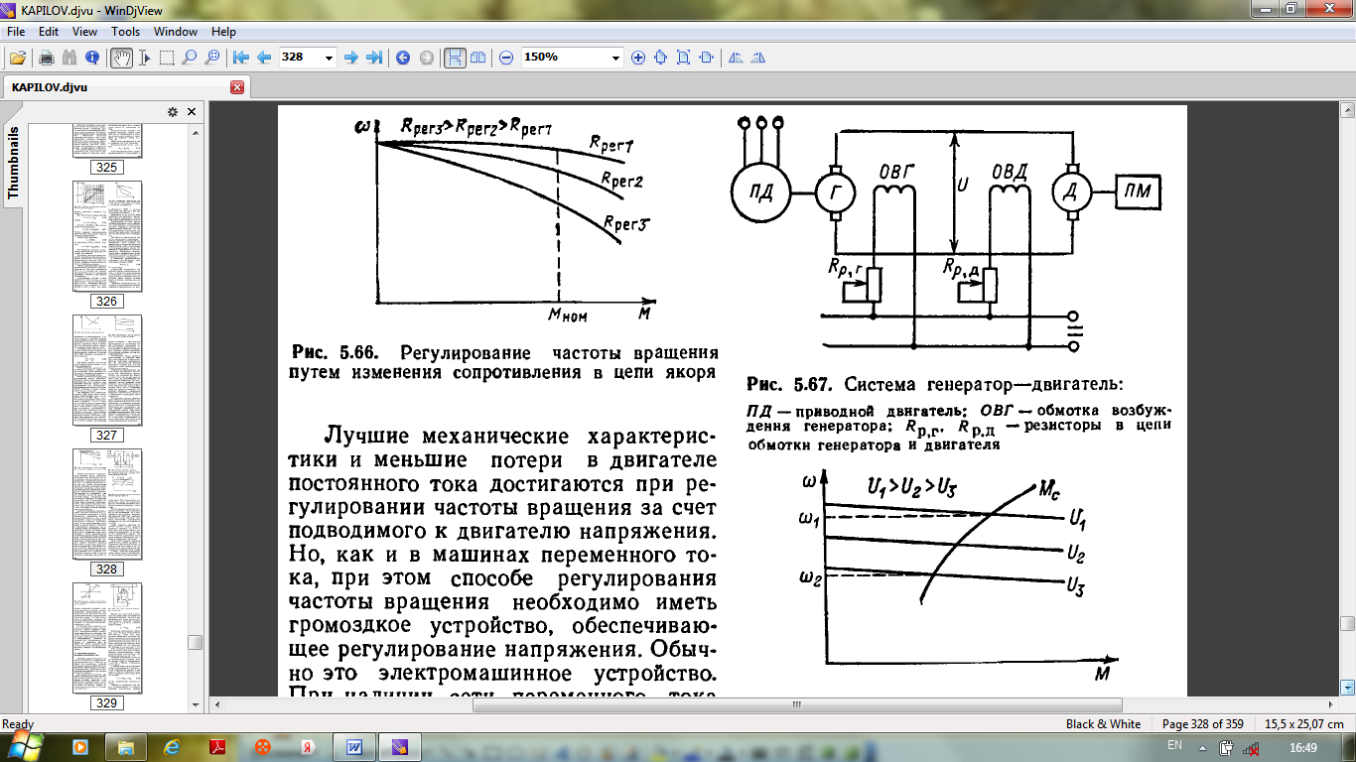
5.66 – расм. Якор занжиридаги қаршиликни ўзгартириш йўли билан айланиш частотасини ростлаш
Моторга кучланиш юбориш эвазига айланиш частотасини ростлашда ўзгармас ток моторидаги энг кам йўқотишлар ва энг яхши механик тавсилотларга эришилади. Аммо ўзгарувчан ток машиналари каби бу усулда айланиш частотасини ростлаш кучланишни ростлашни таъминлаб берувчи катта қурилмага эга бўлиш керак. Одатда бу электромашинали қурилма. Ўзгарувчан ток тармоғи бўлганда бу қурилма иккита электрик машиналардан иборат: асинхронли ёки синхронли моторлар ва ўзгармас ток генераторидан. Автоном тизимларда ўзгармас ток генераторини айлантирувчи юритмали электрмоторининг ўрнига дизеллар, ички ёнув мотори ва буғли ёки газли турбиналар қўлланилади.
Ўзгармас ток моторининг айланиш частотасини якорга узатиладиган кучланишни ўзгартириш йўли билан ростлаш усули ростлашнинг кенг доирасини таъминлайди. Бу усул келиб чиқиши бўйича ўзгарувчан ток машиналарида частотали ростлаш билан ўхшаш, чунки кучланиш ва частотанинг ўзгариш қонуни U/f=const га яқин ва ростлаш ўзгармас оқимда содир бўлади. Частотани механик ўзгартириб берувчи – коллектор якорда оқувчи, кучланишга пропорционал бўлган, якор чўлғамига қўйилган ўзгарувчан токнинг частотасини ўзгартиради. Айланиш частотасини ростлаш классик схемаси якор қўйилган кучланиши эвазига генератор – мотор схемаси ҳисобланади (5.67 – расм). Бу схемада озод қўзғатишли генератор якори моторни таъминлаб туради. Генераторда Г ва моторда Д кучланиш генераторнинг ОВГ қўзғатиш чўлғамида токнинг ўзгари эвазига ўзгаради. Генератор юритмали моторда айлантирилади, бунда мотор ўзгарувчан ток тармоға бўлганда асинхронли ёки ўзгармас ток мотори бўлиши мумкин. Генераторнинг айланиш частотаси доимий.
5.67 – расм. Генератор – мотор тизими:
ПД – юритмали мотор; R_{р,г}, R_{р,д} – мотор ва генератор
чўлғамларининг занжиридаги резисторлар
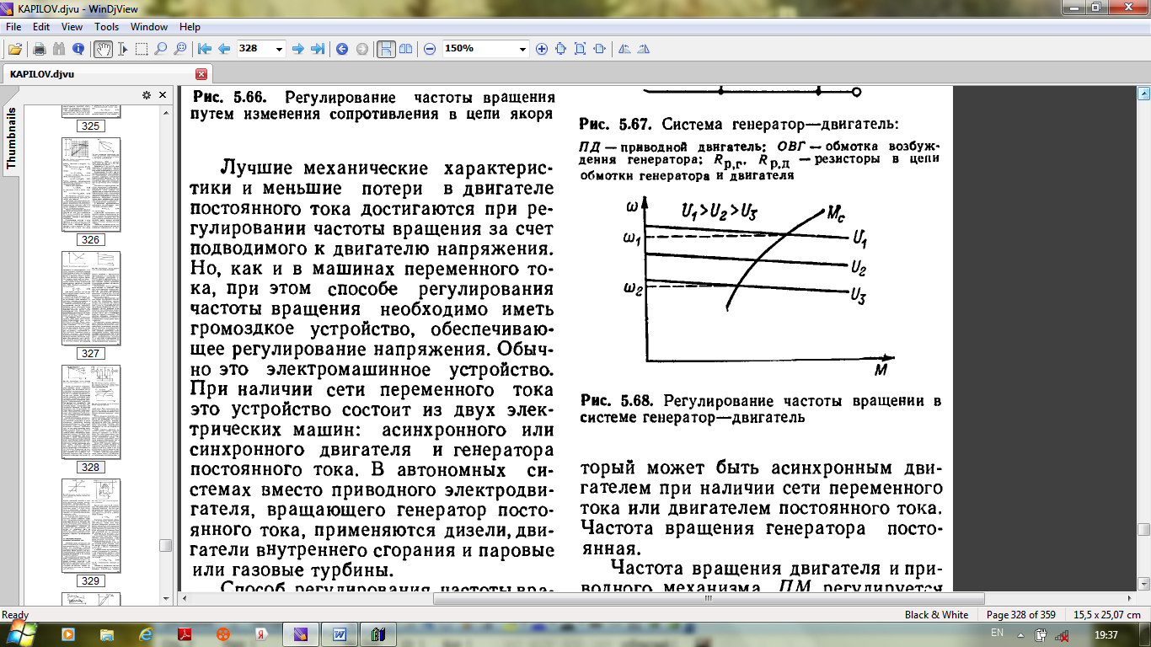
5.68 – расм. Генератор – мотор тизимида
айланиш частотасини ростлаш
Мотор ва юритмали механизмнинг ПМ айланиш частотаси кучланиш эвазига ростлангани каби, ҳамда моторнинг қўзғатиш чўлғамидаги ОВД токни ростлашда. Генератор – мотор схемасида кучланиш ўзгарганидаги механик тавсилотлари 5.68 – расмда кўрсатилгани каби ўзгаради.
Генератор – мотор схемаси моторнинг частотасини 1:25, 1:100 ва юқори соҳаларда ўзгартиришга имкон беради. Бунда тежамли ростлаш амалга оширилади, аммо учта электр машинаси талаб этилади. Бу схема қўзғатиш генератори чўлғамида токнинг юналишини ўзгартириш йўли билан реверсни (машина ҳаракатини тескари томонга буришга имкон берадиган механизм) амалга оширишга имкон беради.
5.69–расмда айланиш частотасининг, токнинг, моментнинг кучланишдан ўзгариши кўрсатилган. Генератор – мотор тизимининг устунлиги шундаки, айланиш частотасини ростлаш якордаги ўзгармас токда содир бўлади.
Ярим ўтказгичли техникаларининг муваффақияти билан боғлиқ Г – Д схемасини тиристорли электрюритмалари сиқиб чиқармоқда, бунда юритмали мотор ва генератор куч яримўтказгичли ўзгартиргичга алмаштирилади. Иккита машинани куч ўзгартиргичларга алмашинишига қарамасдан транзисторларда ёки тиристорларда Г – Д схемаси реверсивли юритмаларда қўлланилади, чунки юқори юкортиш қобилиятига эга бўлиб, тармоқдаги электр энергиясининг сифатини ёмонлаштирмайди.
5.69 – расм. Генератор – мотор тизимида реверсдаги айланиш частотасининг, якор токининг ва моментнинг ўзгариши

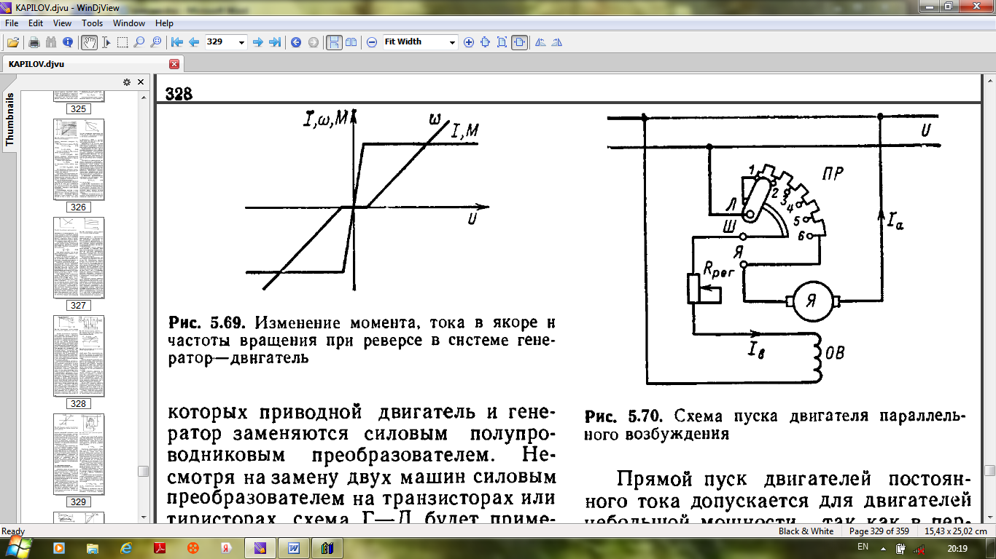
Охирги йилларда ўзгарувчан ток машинасини частотали ростлаш жорий қилинмоқда. Бироқ яримўтказгичли частотани ўзгартиргич билан янги схемаларнинг пайдо бўлиши электрюритмаларда аввалгидек кенг қўлланилишга эга бўлган доимий ток моторларини сиқиб чиқаролмайди. Доимий ток мотори бир қанча ваттдан 10 000 кВт гача тайёрланади, бунда айланиш частотасининг юқори чегараси коммутация билан чегараланади, пасткиси эса – ишдаги турғунлик билан.
5.11. Ўзгармас ток машиналарида ўтиш жараёнлари
Ўзгармас ток машиналарининг динамикасини дифференциалли тенгламалар (5.1) – (5.4) бўйича ўрганиш мумкин. Бу чизиқли бўлмаган тенгламаларни ечиш учун ЭХМ ни қўллаш керак. Хозирги вақтда ишга тушириш, параллел қўзғатишли генераторларининг ўзиқўзғатишланиши ва бошқалар каби бундай жараёнлар етарлича обдон ўрганилган.
Доимий ток моторининг ишга тушиши учта усулда амлага оширилиши мумкин: тўғридан – тўғри тармоқга уланиш билан, ишга тушириш резистори билан ва якор занжирининг кучланиши пасайганда. Ишга туширишда тез юриши учун етарли бўлган мотор учун хавфли мўлмаган, ишга тушириш моментини таъминлаш керак.
Ўзгармас ток моторларининг тўғридан – тўғри ишга туширилиши катта бўлмаган қувватдаги моторлар учун рухсат этилади, чунки ишга туширишдаги биринчи моментида n=0 бўлганда, машинанинг якорида катта токлар оқади. n=0 ва E=0 бўлганда якор чўлғамидаги ток (5.80) дан:

R_{я} =U/R_{вн} . (5.86)

Ички қаршилик катта эмас, ва ишга тушгандаги ток (50÷100)I_{я,ном} га етиши мумкин. Бундай токлар коммутацияни ёмонлаштириши мумкин, бу коллектор ёйининг ёпилишига олиб келиши мумкин. Тўғридан – тўғри ишга туширишга одатда қуввати юз ватт гача бўлган машиналарга ижозат берилади, уларда ички қаршилик катта ва ишга тушиш токи (5÷10)I_{я,ном} дан ошмайди, ишга тушириш 1 – 2 с да содир бўлади.
5.70 – расм. Параллелли қўзғатиш моторининг ишга тушиш схемаси

Якор занжирига ишга тушириш резисторини ёрдами билан ишга тушириш энг кўп тарқалган ҳисобланади. Параллелли қўзғатиш моторини ишга тушириш схемаси 5.70 – расмда кўрсатилган.
Мотор учта чиқишга эга ишга тушириш реостати орқали тармоқга ўланади. Л қисқичи тармоқга уланади, Ш – қўзғатиш чўлғамига, Я – якорга.
Ишга туширишнинг биринчи моментида қўзғалиш контакти 1 контактга уланади ва барча қаршиликлар якор занжирига киритилади, қўзғатиш чўлғами тўғридан – тўғри тармоқ билан уланади. n=0 бўлганда, якордаги ток

, (5.87)
бу ерда - ишга тушириш реостатининг қаршилиги.
нинг қиймати шундай танланадики бошланғич моментида якордаги ток (1,4 – 2,5)I_{я,ном} ошиб кетмасин. I_{я,ном} токининг катта қиймати қуввати катта бўлмаган машиналарга тегишли.
Моторнинг ҳайдаш ўлчами бўйича ишга тушириш реостати тоборо чиқарилади ва моторнинг юришининг тугалланиши бўйича у 6 ҳолатида бўлади ва якор тўғридан – тўғри тармоқга уланади. Ишга тушириш бўйича токнинг узоқ оқиши рухсат этилмайди, чунки у қисқа вақт режимида ишлашга мўлжалланган.
Моторнинг тармоқдан ўчирилишидаги қўзғатиш чўлғами якор занжири орқали туташади ва шу билан бирга қўзғатиш чўлғамида қайтакучланишни ва контактларда ёйнинг ҳосил бўлишидан халос бўлади.
Саноат ўзгармас ток моторининг автоматик ишга тушишини таъминловчи бошқарув станцияларини ишлаб чиқармоқда.
Ишга тушиш реостатининг актив қаршилиги ишга туширишда поғоналарда ўзгаради ва якордаги ток тепиб (кучайиб пасайиб оқиб) туради. Токнинг тепиши электромагнитли моментнинг тепишини чақиради, бунда у қўзғатиш оқимининг ва якордаги токнинг кўпайтиришга тенг. Ток ва моментнинг тепиши айланиш частотасининг тепишини чақиради (5.71 – расм). М_{эм}=М_{с} бўлганда турғун режими бошланади. Ўтиш режимида
.
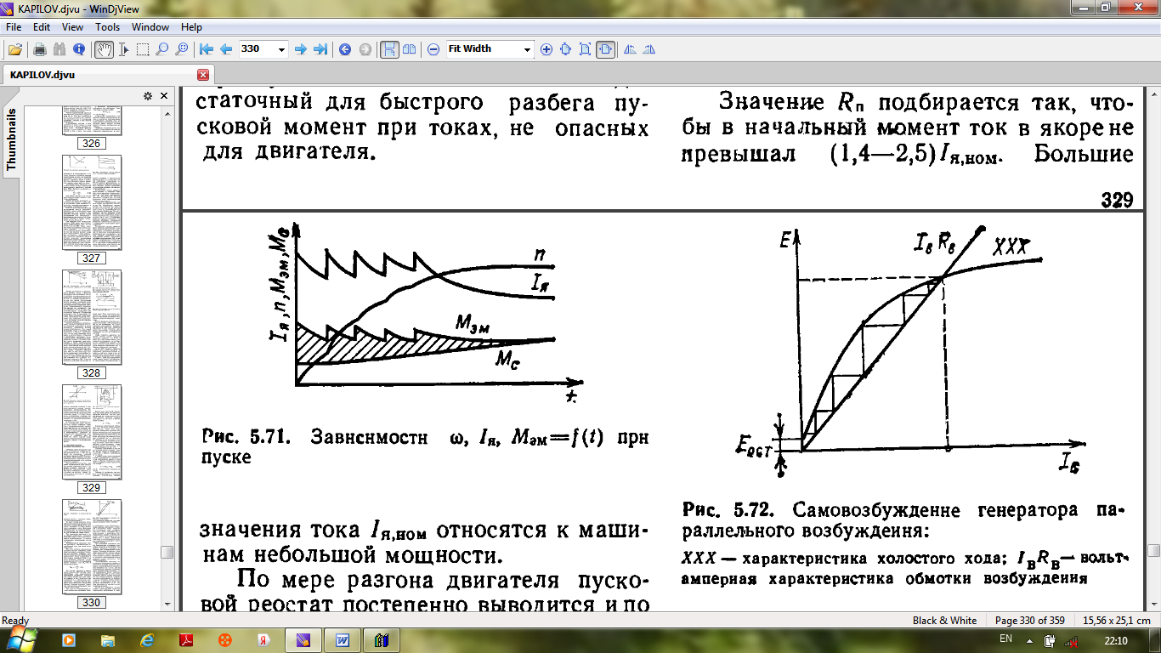
5.71 – расм. Ишга туширишдаги ω, I_{я}, M_{эм}=f(t) боғланишлар
Моторнинг тезлашиб кетишида якор чўлғамида ЭЮК E=cΦω бошланади. Электрюритувчи куч якордаги токни камайтириб, қўйилган кучланишларни мувозанатлайди, шунинг учун ишга туширишда оқим катта бўлишига интилиш керак, яъни ростлаш резисторининг қаршилиги R_{рег}=0. Кет – кет қўзғатишли мотор катта ишга солиш моментига эга, чунки қўзғатиш оқими якор токида аниқланади.
Ишга туширишда ва турғунланиш режимида қўзғатиш чўлғамларнинг тармоқдан ўчирилишига рухсат берилмайди. Ўчириш – қўзғатиш чўлғамининг узулиши – қўзғатиш оқимнинг камайишига – ЭЮК нинг камайишига ва якордаги токнинг ўсиб кетишига олиб келади. Якордаги токнинг ошиши электрмагнитли моментнинг ва айланиш частотасининг ўсишига олиб келади. Демак, бундай шароитларда машинадан фойдаланиш кенг тарқалиб кетади. Якор токининг ва айланиш частотасининг ўсиши коммутациянинг ёмонлашишига олиб келади ва бузулиши билан тугаши мумкин.
Қулай ўтиш жараёнларидаги доимий ток моторини ишга тушириш моторнинг ростлаш кучланиши билан доимий ток манбасидан истеъмол қилганда амалга оширилади. Ишга туширишнинг бундай схемасини қўллаш намунаси генератор – мотор ҳисобланади. Бироқ бу тизим юқори қийматга эга ва катта қувватли ўзгармас ток машиналарининг айланиш частотасини ростлаш ва ишга тушириш учун қўлланилади.
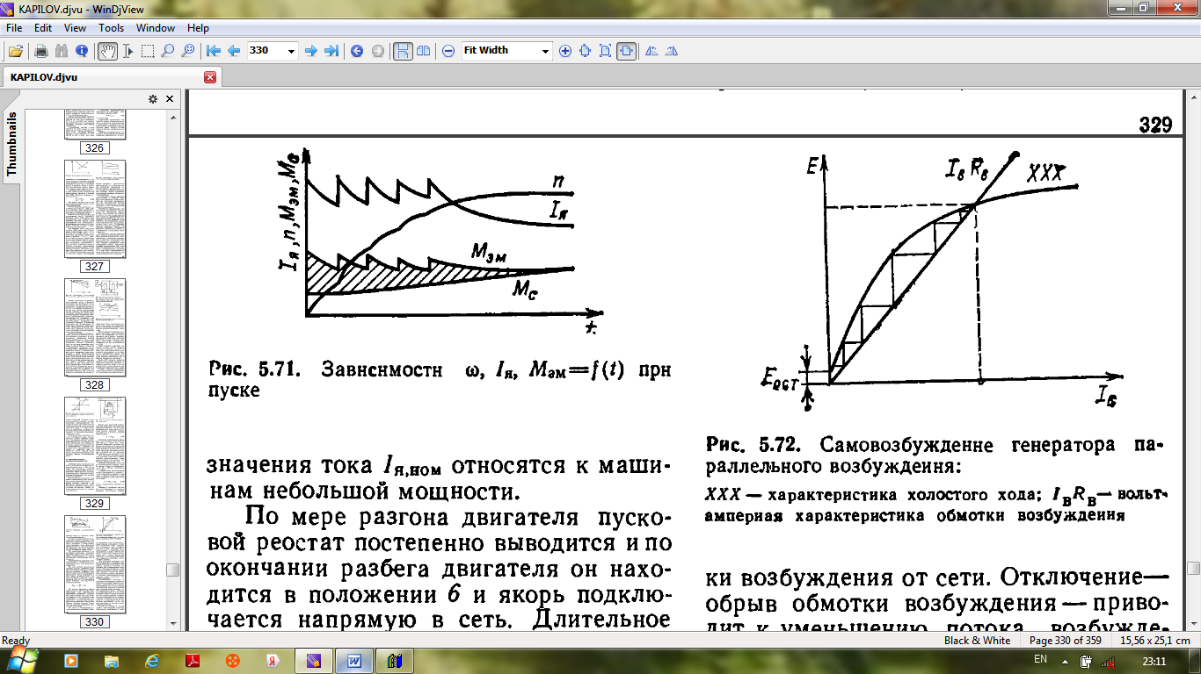
5.72 – расм. Параллел қўзғатишли генераторининг мустақил қўзғатишли: ХХХ – салт юриш тавсифи; I_{в}R_{в} – қўзғатиш чўлғамининг вольт – амперли тавсифи

Параллел қўзғатишли генераторнинг мустақил қўзғатишланиши ўтиш режимига тегишли, мустақил қўзғатишланадиган асинхрон генераторлари билан кўп умумий жихатларга эга (§3.18 га қаранг). мустақил қўзғатишланиш учун қўзғатиш номинал оқимининг 1 – 5% ташкил қилувчи, ортиқча оқим керак. Бу оқимдан катта бўлмаган ЭЮК якорда ва қўзғатиш оқимида токни чақиради, бунда янги қўзғатиш оқимининг ошиб кетишига олиб келадиган, қўзғатиш оқимини ошишига олиб келади ва ҳоказо. Қўзғатиш оқимининг ўсиши кучланиш турғун қийматга етмагунга қадар давом этади.
5.72 – расмда параллел қўзғатишли генераторининг ўзиқўзғатишланиш жараёни содда қилиб кўрсатилган. Ўтиш режимида қўзғатишлаш контурининг тенгламаси
, (5.88)
бу ерда L_{в} – қўзғатиш чўлғамининг индуктивлиги (якор чўлғаминин индуктивлиги ҳисобга олмасак ҳам бўлади).
Турғунланадиган режимда қўзғатиш контуридаги ток фақатгина актив қаршиликда топилади. кўпайтмаси қўзғатиш чўлғамидаги токнинг ўсиш тезлигини аниқлайди. Салт юриш тавсифи ва вольт – ампер тавсифининг кесишиш нуқтаси 5.72 расмда график тарзда берилган, иккита тенгламанинг ечимини аниқлайди.
Агар салт юриш тавсифи ва вольт – ампер тавсифининг кесишишмаса, ўзқўзғатишлашиш содир бўлмайди. Rв нинг жуда катта қийматида ва айланиш частотаси етарли бўлмаганда, ЭЮК кичкина бўлса бунинг иложи бўлиши мумкин (5.73 – расмга қаранг). Қолдиқ майдондан ЭЮК Е ост ва қўзғатиш чўлғамининг токи бу ЭЮК дан қарши таъсир қилса, мустақил қўзғатиш содир бўлмайди.
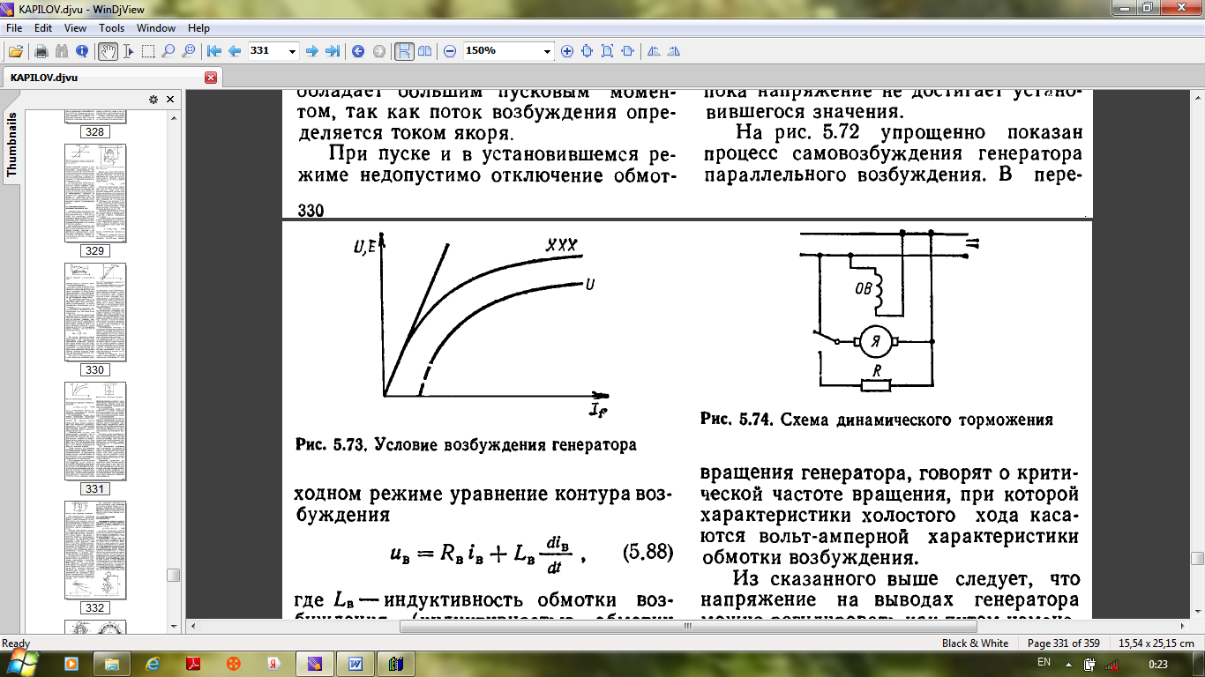
5.73 – расм. Генераторнинг қўзғатишланиш шарти

Шуни таъкидлаш керакки, машинанинг магнитли тизимининг тўйинганлиги машинанинг мустақил қўзғатишли турғунли режимини аниқлайди. Тўйинмаган машинада мустақил қўзғатиш жараёни ўрнатилмайди, чунки салт юриш ва вольт – ампер тавсилотлари кесишмайди.
Қиялик нинг камайишида тўғри чизиқли камаяди ва ХХХ га уриниб ўтиши мумкин (5.72 – расмга қаранг). мустақил қўзғатишлик мумкин бўлган, қўзғатиш чўлғамининг актив қаршилиги, вольт – ампер тавсифи салт юриш тавсифига уринма бўлса кескин (критик) қаршилик дейилади. Генераторнинг айланиш частота ўзгарганда, кескин айланиш частотаси ҳақида гапирилади, бунда салт юриш тавсифи қўзғатиш чўлғамининг вольт – ампер тавсифига уринма бўлади.
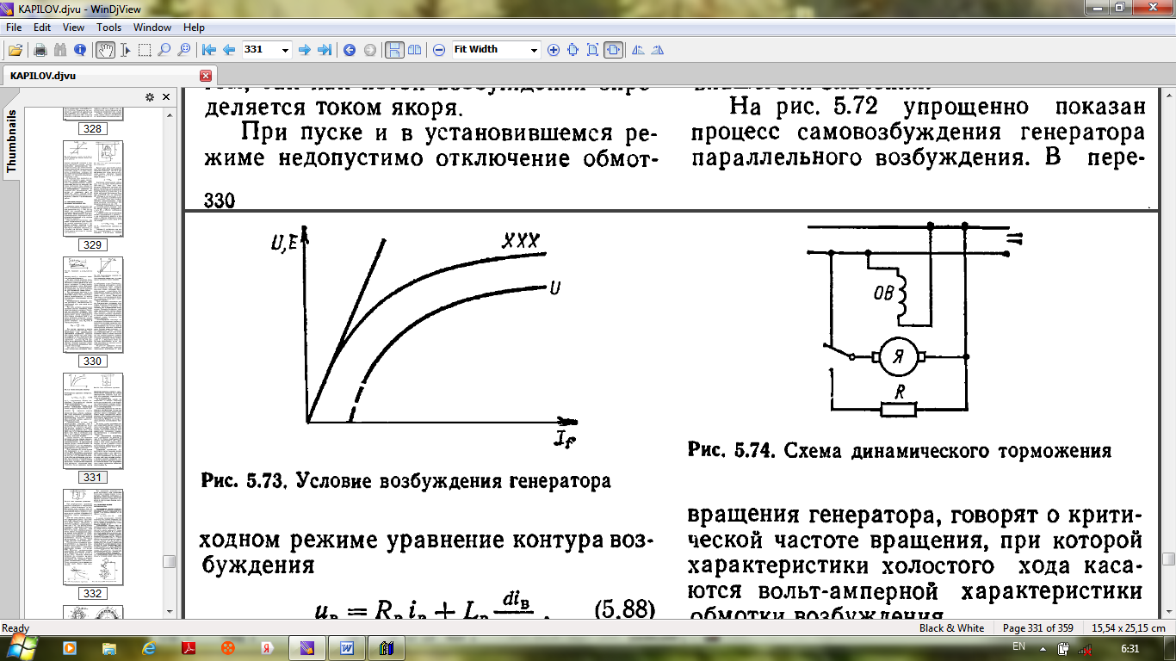
5.74 – расм. Динамик тўхташ схемаси
Юқорида айтиб ўтилганлардан келиб чиқадики, генератор чиқишларида кучланишни қўзғатиш контурининг қаршилигини ўзгартириш, шунингдек тўйинганликни ва айланиш частотасини ўзгартириш йўли билан ҳам ростлаш мумкин.
Моторни тармоқдан ўчириш ўчиргичда амалга оширилади. Йиғилган кинитек энерги эвазига моторнинг юритмали механизм билан айланиши бир қанча вақтга давом этиши мумкин. Агар қўзғатиш чўлғами тармоқдан ўчирилмаса, айланиш вақти камаяди. Бунда пўлатдаги йўқотишлар эвазига мотор тезроқ тўхтайди.
Кўп ҳолларда тўхтатишни тезроқ амалга ошириш керак, гоҳида эса аниқлик билан (станоклар, лифтлар, транспортда). Доимий ток моторини тўхтатишнинг асосий уч хил тури мавжуд:; динамик тўхтатиш, токга қарши тўхтатиш ва рекуператив тўхтатиш.
Динамик тўхтатишда якорни резисторга қайта улайди (5.74 - расм). Қўзғатиш чўлғами тармоқга уланганидек қолади. Бу ҳолда тўхтатиш тезроқ амалга оширилади, чунки магтинсимидаги пўлатда йўқотишларга қўзғатиш якорида электр йўқотишлар ва қўшимча резистор қўшилади.
Қарши токда тўхтатиш якорнинг чиқишларини тармоқга қайта улаш эвазига якор ток юналишини ўзгартириш йўли билан амалга оширилади. Бу схема моторни тез тўхтатиш учун қўлланилади, катта миқдардаги иссиқлик ажратадиган, коммутацияни ёмонлашган шароитларида ҳам тўғри келади. Якордаги токни чегаралаш учун қўшимча қаршилик қўлланилади R_{д}.
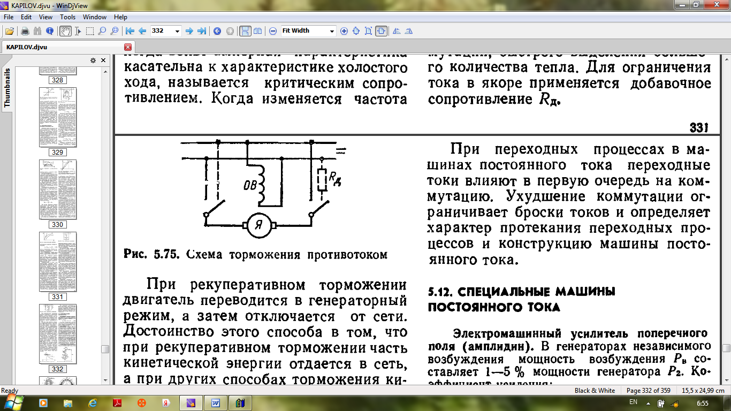
5.75 – расм. Қарши токда тўхтатиш схемаси
Рекуператив тўхтатишда мотор генераторли режимга ўтказилади, бундан кейин эса тармоқдан ўчирилади. Бу усулнинг авзаллиги шундаки, рекуператив тўхтатишда кинетик энергиянинг қисми тармоқга берилади, бошқа тўхтатиш усулларда кинетик энергия иссиқликга айланади.
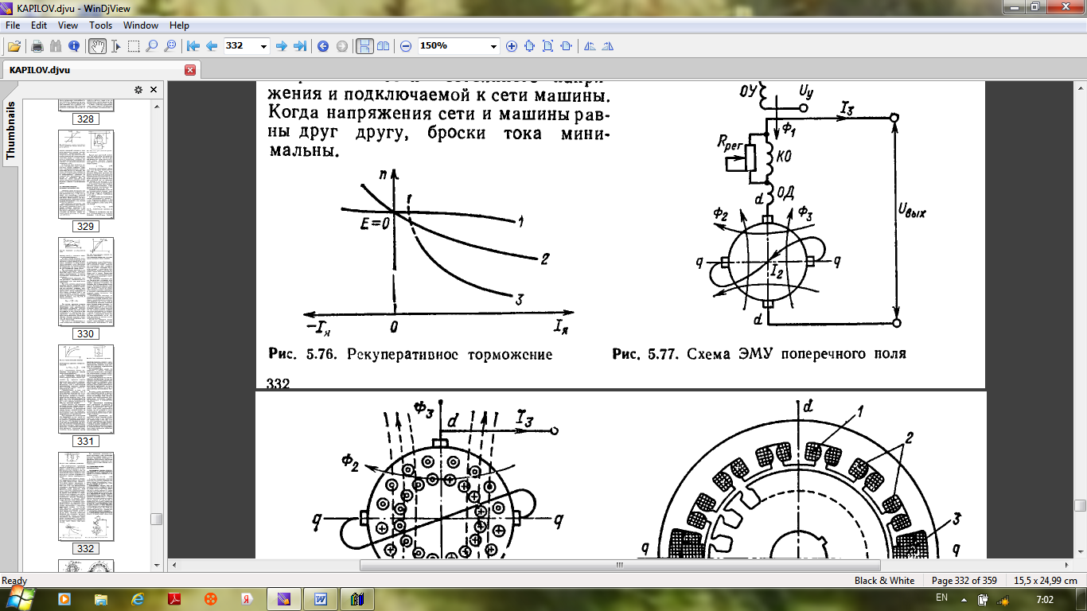
5.76 – расм. Рекуператив тўхтатиш
Моторни генераторли режимга ўтказиш учун ЭЮК ни ошириш керак. Е қачонки Uдан катта бўлса, якордаги ток юналишини ўзгартиради ва мотор генераторли режимга ўтади (5.76 - расм). Рекуператив тўхтатишда қўзғатиш оқими ошади ва ЭЮК ўсади. Е>U бўлганда тармоқга электр энергияси бериб турилади. Генераторли режимда машина аниқ айланиш частотасигача ишлайди, чунки қўзғатиш оқимини чегараланган доирада ошириш мумкин.
Рекуператив тўхтатиш транспортда кенг қўлланилади. Рекуперация параллел ва аралаш қўзғатишли моторларда амалга оширилиши мумкин (5.76 – расмда 1 ва 2 эгри чизиқлар). Кетма – кет қўзғатишли моторлар энергиянинг рекуперяциясини аамалга оширишга йўл қўймайди (5.76 – расмда 3 эгри чизиқ). Параллел ишга улаганда ўтиш жараёнларининг тавсифи машина тармоғига уланган ва доимий кучланиш тармоғининг кучланиш фарқига боғлиқ. Тармоқ ва машинанинг кучланиши бир бирига тенг бўлғанда, ток учқуни минимал бўлади.
Доимий ток машиналарида ўтиш жараёнларида ўтиш токлари биринчи навбатда коммутацияга таъсир кўрсатади. Коммутациянинг ёмонланиши ток учқунларини чегаралайди ва ўтиш жараёнларининг оқиш тавсифини ва доимий ток машинасининг тузилишини аниқлайди.
5.12. Ўзгармас ток махсус машиналари
Кўндаланг майдон электрмашинали кўчайтиргич (амплидин). Эркин қўзғатишли генераторларда қўзғатиш қуввати Р_{В} генератор қувватининг Р₂ нинг 1 – 5 % га мувофиқ бўлади. Кучайиш коэффициенти
k_{y}=P₂/P_{В}=20÷100 (5.89)
Автоматик бошқарув тизимларида кучайиш оралиқ блокларини камайтириш учун, кучайтириш коэффициенти катта бўлиши мақсадга мувофиқ. Электрмашинали кучайтиргичлар – бу 10³ – 10⁶ кучайиш коэффициентига эга бўлган доимий ток генераторлари.
Кўндаланг майдон электрмашинали кучайтиргич (ЭМК) якорда икки жуфт чўткаларга эга, бунда машинанинг кўндаланг ўқи бўйича чўткалари қисқача ёпиқ qq (5.77 – расм). Бошқарув чўлғами ОУда катта бўлмаган ток Ι₁ машинанинг бўйлама ўқи бўйича dd катта бўлмаган бошқарув оқимини Ф₁ яратади. Бошқарув оқими қисқа туташув контурида машинанинг кўндаланг ўқи бўйича Ι₂ токини юборади, бунда машинанинг кўндаланг ўқи бўйича оқимини Ф₂ юзага келтиради. Ф₂ оқими чўткаларга нисбатан қўзғалмас, бўйлама майдонда айланадиган, якор чўлғамининг ўрамларида эса ЭЮК Е₃ бошланади. Бу бўйлама ўқ чўткасида ЭЮК чиқиш кучланишини U_{чиқ} юзага келтиради. Ι₃ юклама токи якорнинг таъсир Ф₁ оқимига қарши юналган оқимини Ф₃ яратади. Бошқарув оқимида кучланиш оқим таъсирини ўрнини қоплаш учун кўндаланг майдон ЭМКга компенсациялаш чўлғами КО ўрнатилади. Кўндаланг майдон ЭМКга аниқ компенсациялаш учун компенсациялаш созланиши амалга ошириладиган ростлаш резисторига R_{рег} эга.
Якор чўлғамларининг ўрамларида токлар қисқатуташув контурида Ι₂ ва кучланиш токлари Ι₃ йиғилади. Якорнинг чўлғамининг ҳар бир чорагида токлар бир биридан фарқланади, бу якор чўлғамида электр йўқотишларни ҳисоблашда бир қанча ўзига хос хусусиятларга эга.
Қўшимча қутбларнинг чўлғами ОД токида Ι₃ оқиб ўтади.
Шунингдек 5.78 – расмда кўндаланг майдон ЭМКда оқимларнинг юналиши кўрсатилган. Штирхи чизиқларда кучланиш токидан якорнинг оқим таъсири Ф₃ ва компенсациялаш чўлғамининг оқими Ф_{к} кўрсатилган. Машинанинг бўйлама ўқида натижавий оқими бошқарув чўлғамининг оқимига Ф₁ тенг, чунки компенсациялаш чўлғамининг МЮК ва кучланиш токидан кўндаланг таъсири йиғиндиси нолга тенг.
5.79–расмида якор магнит ўтказгичининг кўндаланг майдони билан ЭМК статорининг кўндаланг кесими тасвирланган. Якор пўлати оддий шаклга эга. Статор –тирқишлари билан очиқмас қутбли, ҳар хил кўринишга эга. ЭМУга кирадиган қўшимча қутблар чўлғами коммутациялашни яхшилаш учун кучланиш токлари машинанинг бўйлама ўқи 1 бўйича тишларида жойлашади. Ҳар хил кенгликдаги ғалтакдан таркиб топган, компенсациялаш чўлғами 2, ўқи тирқиши d ва катта тирқиши орасига жойланади. Катта тирқишда одатда компенсациялаш чўлғамининг ғалтагининг бир томони ва ЭМК икки ёки туртта бўладиган, бошқарув чўлғами 3 да жойлашади. Магнит симининг катта тирқишдан орқа баландлиги бир неча миллеметр, шунингдек катта тирқишда фақатгина бошқарув оқими ёпилади.
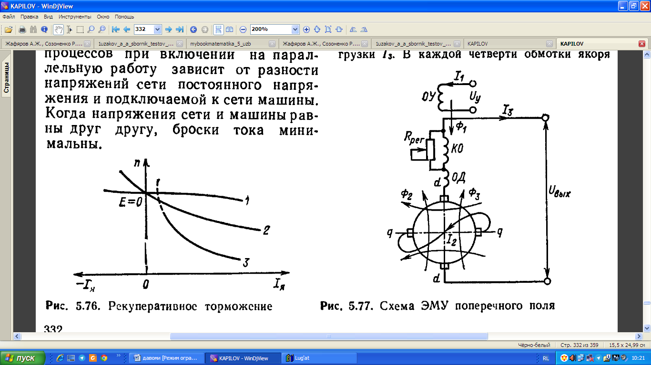
5.77 – расм. Кўндаланг майдон ЭМК схемаси
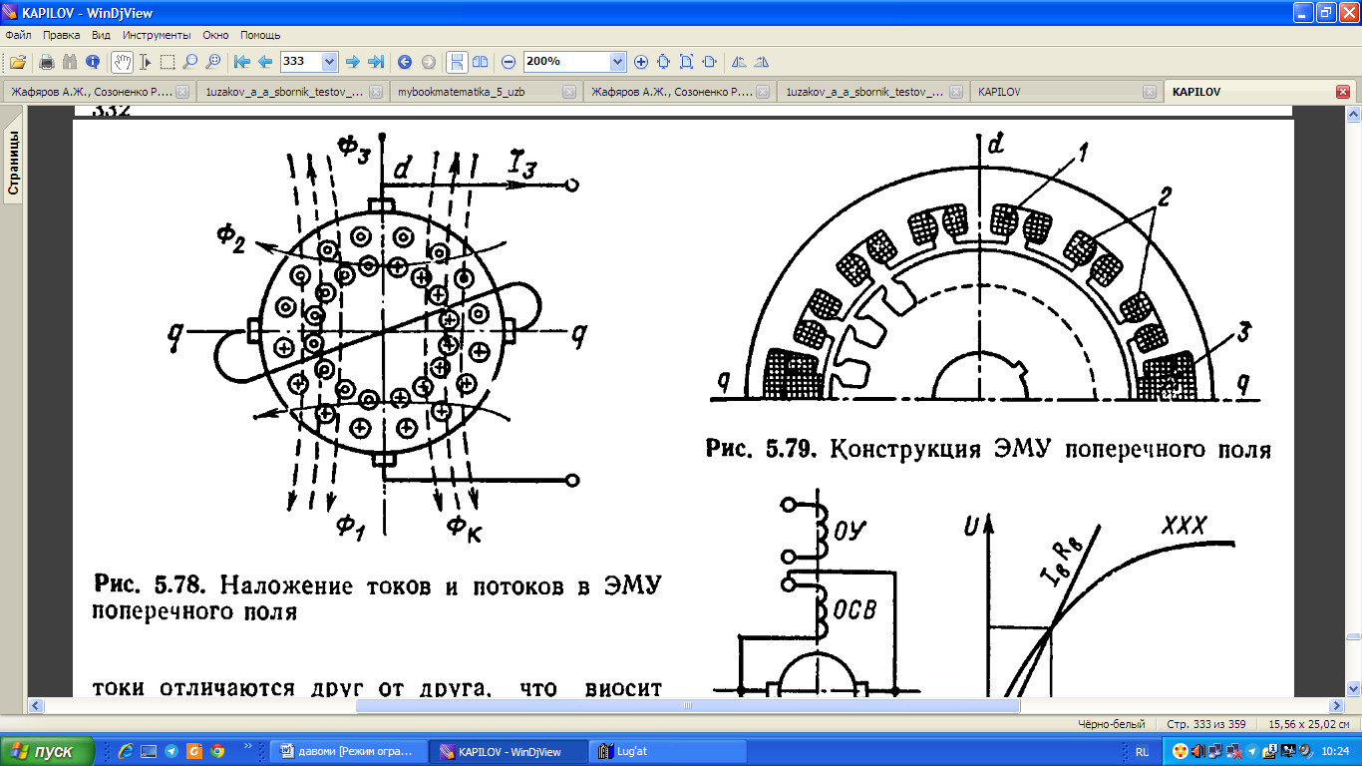
5.78 – расм. Кўндаланг майдон ЭМКда оқим токларининг йўналиши
Кўндаланг майдон ЭМКга иккита эркин қўзғатиш генератори бирлашган. Биринчи каскад – бошқарув чўлғами ва кўндаланг қисқатуташув контури. Иккинчи каскад – қўзғатиш токи Ι₂ билан кўндаланг қисқатуташув контури ва чиқиши – бўйлама токи Ι₃ ва кучланиши U_{чиқ}. Шундай қилиб кўндаланг майдон ЭМУ қуввати бўйича кучланиш коэффициенти тенг
k_{р}=k_{р1}k_{р2}, (5.90)
бу ерда k_{р1} ва k_{р2} – биринчи ва иккинчи каскадлар қуввати бўйича кучайтириш коэффициенти.
Одатда кўндаланг майдон ЭМК юритмали мотор билан битта агрегатда бажарилади. ЭМК юз ватт дан ўнлаб киловатт гача қувватда ишлаб чиқарилади.
Бўйлама майдон электрмагнитли кучайтиргичи. Ўз вақтида ЭМК ўнлаб тузилишлари таклиф этилган эди. Генераторларнинг ишини тушуниш учун энг қизиқарли схемаси бу бўйлама майдон ЭМК схемасидир (рототрола). Бу параллел қўзғатиш генератори қўзғатиш чўлғамининг қаршилиги критикдан бир нечага катта.
5.80– рамда, а бўйлама майдон ЭМКсининг схемаси берилган. Бошқарув чўлғамининг БЧ (ОУ) ва ўзқўзғатишли чўлғамда ЎҚЧ (ОСВ) магнитюритувчи кучлари мувофиқ харакатланади. Бўйлама майдон ЭМК кучайтириш коэффициенти ўзқўзғатишли чўлғам контурининг кучланиши критик қаршиликга қанчалик яқинлашишига боғлиқ, яъни Fо,у ва Fо,ев нисбатларига боғлиқ (5.80 – расм, б).
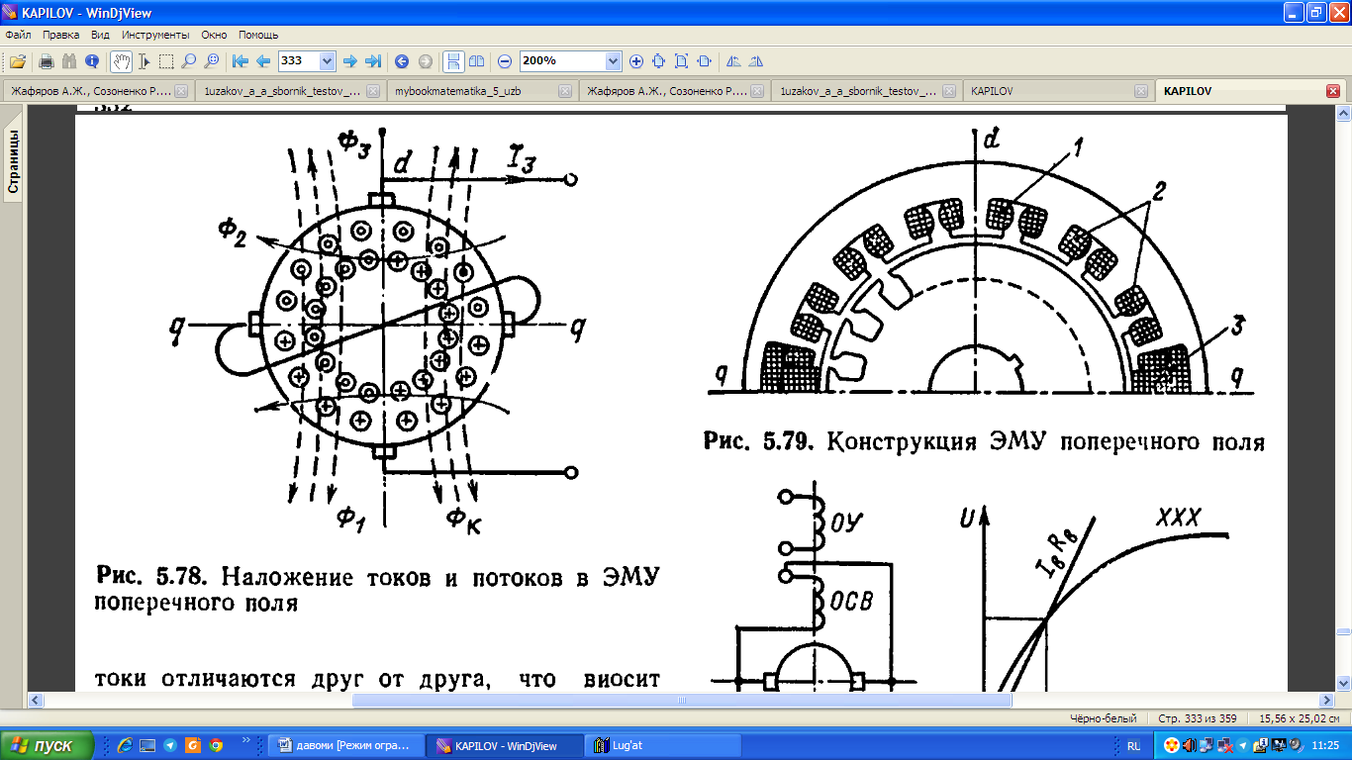
5.79 – расм. Кўндаланг майдон ЭМК тузилиши
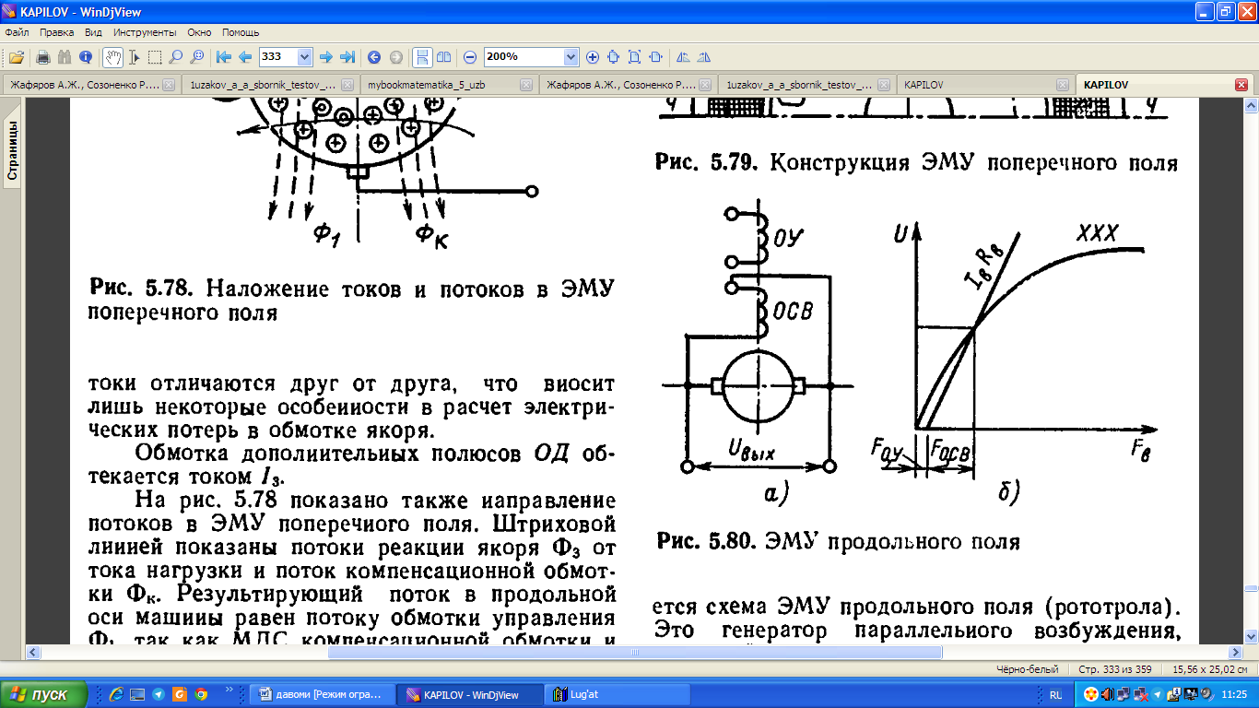
5.80 – расм. Бўйлама майдон ЭМК
Бўйлама майдон ЭМУда кучайтириш коэффициенти 10² – 10³ етиши мумкин. Иккипоғонали кўндаланг майдон ЭМК схемасини бажариб k_{р}≈10³÷10⁶ ни олиш мумкин. Бироқ доимий ток машинасининг салт юриш тавсифи барқарор эмас ва катта кучланиш коэффициентда чиқиш тавсифларининг тарқоқлиги пайдо бўлади.
Эркин қўзғатиш генераторига кўра ўзқўзғатишли генераторда вақт доимийси катта. Вақт доимийсини камайтириш учун магнитли тизимни тўйинадиган қилиб бажаради, шунинг учун қутбларда қирқимлар қилинади (5.81 – расм). Қирқимларда ҳосил бўладиган, кўприкларни тўйиниши катта бўлмаган МЮК ларда салт юриш оғма тавсифларини таъминлайди, бу критикга яқин бўлган қўзғатиш чўлғам қаршилигидаги генераторнинг турғун ишига ёрдам беради.
Электр машиналарининг қўзғатиш тизимида яримўтказгичли асбоблар билан статик қўзғатиш тизимлари кенг қўлланилади. Бироқ электрмашинали тизимлар бошқа тизилар билан солиштирганда муҳим афзалликларга эга, афзаллиги шундаки, уларда энергиянинг электрмеханик ўзгартириш содир бўлади, статик тизимларининг иши учун эса электр энергиясининг манбаси талаб қилинади.
Бўлинувчан қутбли генераторлар. Генераторларнинг юритмали механизмлар керакли технологик талабларини таъминловчи, махсус ташқи тавсифларни олиш учун, фақатгина қўзғатиш чўлғамларини улаш ҳар хил комбинациялари (5.10§ қаранг) гина эмас, балки доимий ток генераторларининг махсус конструкциялари қўлланилади.
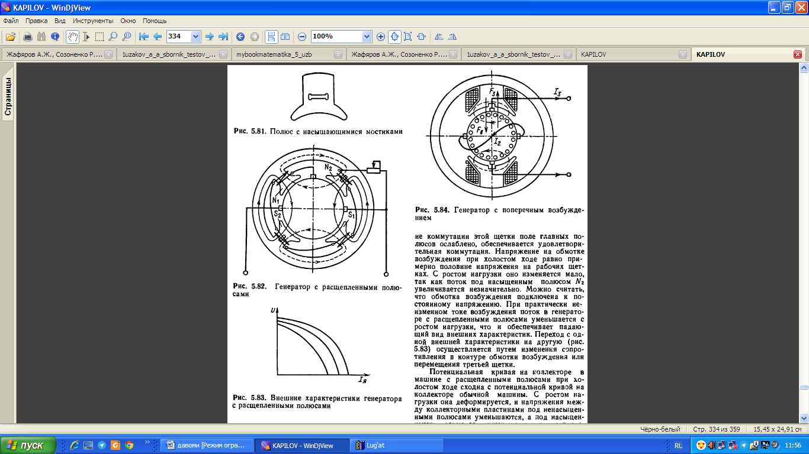
5.81 – расм. Тўйинадиган қутб
5.82 – расм. Ажраладиган қутблар билан генератор

5.83 – расм. Ажралган қутблари билан генераторнинг ташқи тавсифлари
5.84 – расм. Кўндаланг қўзғатишли генератор
5.82–расмда, бунда пайвандлаш асбоблари учун керак бўладиган, ташқи тавсифларга эга ажралган қутблари билан генератор схемаси тасвирланган (5.83 - расм).
Ажралган қутбли генераторда ҳар бир қутб иккита қутбга ажралган. Бирномли қутблардан бири тўйинган, бошқаси эса – тўйинмаган. Шундай қилиб N₁, S₁ қутблари тўйинмаган, N₂, S₂ қутблари эса тўйинган (5.82– расм). Тўйинмаган қутбларда N₁, S₁ қўзғатиш оқимига қарши юналган якорнинг кўндаланг таъсир оқими бу қутблар остидаги ҳаво бўшлиқ майдонини кучсизлантиради. Бироқ тўйинган қутблар остида N₂, S₂ тўйиниш туфайли оқимнинг ошиши миқдоран секинроқ содир бўлади ва умумий оқим юклама ўсиши билан камаяди, бу эса керакли бўлган ташқи тавсифларни таъминлайди.
Қўзғатиш чўлғами бирномли қутблар орасида жойлашган учинчи чўткага уланган (5.82 – расм). Бу чўтканинг коммутация зонасида асосий қутблар майдони кучсизланган, қониқарли коммутация таъминланади. Сал юришдаги қўзғатиш чўлғамида кучланиш тақрибан ишчи чўткаларда кучланишнинг ярмига тенг. Юклама ўсиши билан у кам ўзгаради, чунки тўйинган қутб N₂ остидаги оқим аҳамиятсиз тарзда ошади. Қўзғатиш чўлғами доимий кучланишга уланган деб ҳисобласак бўлади. Қўзғатиш токининг амалда ўзгармаганда генератордаги ажралувчи қутбли оқим кучланиш ўсиши билан камаяди, бу эса ташқи тавсифларнинг пасайиш кўринишини таъминлайди. Битта ташқи тавсифдан бошқасига ўтиш (5.83 – расм) қўзғатиш чўлғам контурида қаршиликни ўзгартириш ёки учинчи чўткани кўчириш йўли билан амалга оширилади.
Ажралган қутбли машина коллекторида потенциал эгри чизиқ салт юришда оддий машина коллекторида потенциал эгри чизиқ билан ўхшаш. Юклама ўсиши билан у қайишқоқланади, ва тўйинмаган қутблар остида коллекторли пластиналар орасидаги кучланиш камаяди, тўйингани остида эса – салт юришда қандай бўлса шундай бўлиб қолади.
Катта бўлмаган қувватли доимий ток генераторида учунчи чўтка ёрдами билан қўзғатиш чўлғамининг манбаси учун кучланиш олинади, аммо оддий магнитли тизимли учтачўткали генераторлар коммутациянинг ёмонлиги туфайли, бунда учунчи чўтка қутб остида жойлашса, коммутация эса катта индукцияли зонада содир бўлади, амалда қўлланилмайди.
Пайвандлаш генераторининг тавсифига ўхшаш ташқи тавсифларни олиш учун кўндаланг қўзғатишли генераторлар қўлланиши мумкин. Кўналанг майдон ЭМУ схемасида агарда компенсациялаш чўлғамини чиқариб ташласа кўндаланг қўзғатишли генераторни оламиз (5.84 – расм). Бу машинада қўзғатиш чўлғамида ўзгармас токда кучланиш токининг Ι₃ ўзгаришида қўзғатиш чўлғами F_{в} МДС билан қарама – қарши юналган якорнинг кўндаланг таъсири F₃ машинанинг аниқланган конструктив бажарилишида доимий кучланишни ва айланиш частотаси кенг чегарада ўзгаришида генератор чиқишидаги токни таъминлайди. Юкламанинг токини ўсиши якор таъсир оқимининг F₃ ошишига олиб келади, бу эса қўзғатиш оқимининг камайишига ва юклама токи ва ўзгармас кучланишни сақлашга олиб келади. Айланиш юналишининг ўзгаришида чиқиш кучланиш қутблари ўзгармайди. Бундай генераторлар темирйўл вагонларида ёритиш учун қўлланилган. Ҳозирги вақтда вагонларни ёруғ қилиш учун тумшуқсифатли қутблар ва куч занжиридаги тўғирлагич билан синхронли генераторлар ишлатилади.
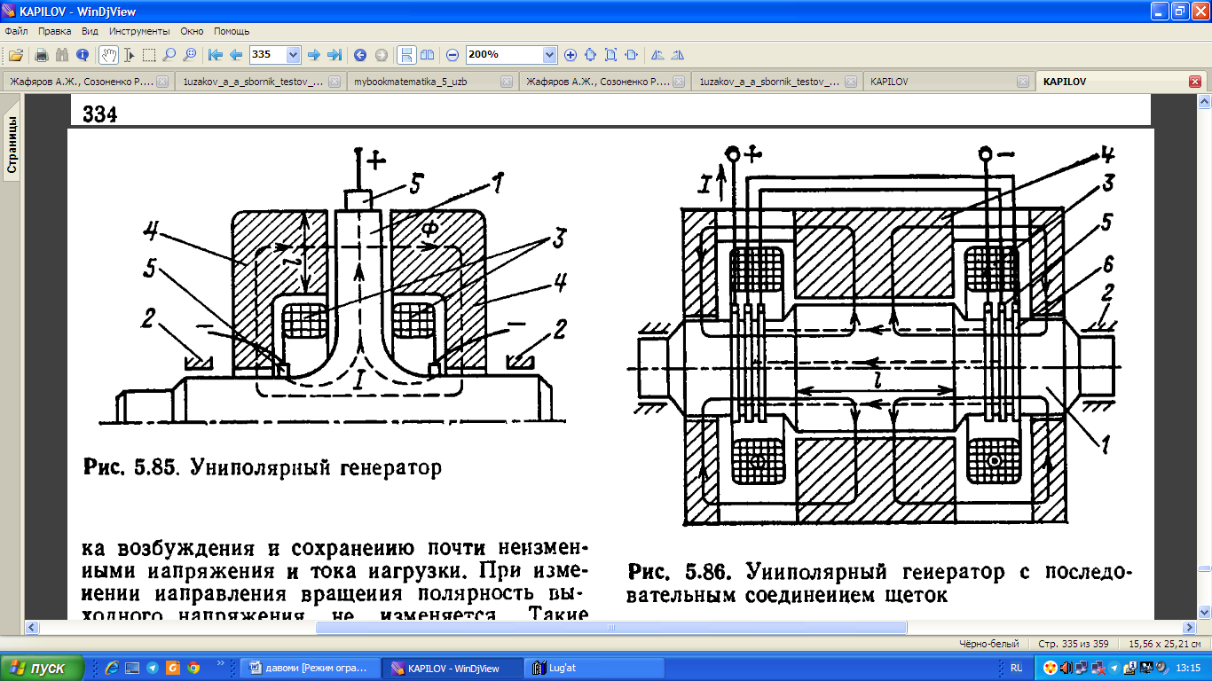
5.85 – расм. Униполяр генератор
5.86 – расм. Чўткалари кетма – кет уланган униполяр генератор
Униполяр генераторлар ва моторлар. Электр машиналари назариясида улар ўзига хос ўрин тутади. М. Фарадей томонидан 1821 йилда яратилган биринчи индуктивли электр машинаси униполяр мотор эди (1.5–расмга қаранг). Доимий ток оқадиган бу моторда ўтказгич доимий магнит атрофида айланади. Бунда электр энергияни механикга ўзгартириш содир бўлади. Сирпанувчан контактнинг занжирида электр токи бўлиш шартидаги ўтказгич ток билан доимий магнит атрофида айланади. М.Фарадей моторининг сирпаниш контактларида электр занжирининг айланиш ва қўзғалмас қисмлари орасида чашкага солинган ртутда амалга оширилади.
Униполяр машиналар бошқа машиналардан фарқли ўлароқ умумлашган электр машинасидан оддий қуриш билан олиб бўлмайди, чунки статор ва якорда доимий ток оқади. Бироқ d ва q ўқларида электр машиналарининг тенгламаларига эътиборимизни қаратсак, шуни белгилаш жоизки, улар доимий ток электр машиналарининг чўлғамларида оқадиган энергиянинг ўзгариш жараёнини тавсифлайди.
Униполяр машиналарнинг ўзига хослиги шундаки, электр занжирининг айланишида сирпаниш контактига эга икки ёки бир нечта қўзғалмас ва қўзғалувчан қисмлар учрайди. Контактсиз униполяр машинани қуриш мумкин эмас.
5.85-расмда замонавий униполяр генераторининг схемаси тасвирланган. Вал билан битта болғалашдан бажарилган, пўлатли массив ротори 1 подшипникларда 2 айланади. Қўзғатиш чўлғами иккита пўлатли чашкаларни 4 ўзида тасвирлаган ва ротор вали бўйича, 3 статор бўйича қулфланадиган доимий оқимни Φ яратади. Бу машина тўртта бўшлиқга эга (ротор ва статор орасида иккита ва иккита статор ва ротор вали орасида). Айланиш ротори билан доимий ток роторнинг ички ва ташқи қисмларида жойлашган чўткаларда олинади 5.
5.85-расм схемаси бўйича униполяр генераторда чўткали контактнинг иши қийин шароитларда ўтади, айниқса роторнинг ташқи қисмида жойлашган чўтка учун, бу ерда чизиқли тезлик 100 м/с ошиб кетиши мумкин.
5.86– расм схемаси бўйича униполяр машинасида чўткали контактнинг ишлаш шароити жуда яхши. Бу машинада чўткалар мис айланалар 6 бўйлаб сирпанади. Электр йўқотишларни камайтириш учун ротор тирқишига 1 юклама токи оқадиган 1 мисли шиналар жойлаштирилиши мумкин. 5.85 – расмда кўрсатиган машина каби, 2 – подшипниклар, 3 – қўзғатиш чўлғами (оқим қалин чизиқлар билан кўрсатилган), 4 – статор, 5 – чўткалар.
Униполяргенераторлар одатда роторда битта ўрамга эга (5.85 – расм). Шунинг учун бундай машиналар паствольтли. Улар катта доимий токларга мўлжалланган.
Униполяр генераторлар бир неча вольтли кучланишда ва 100 – 150 кА токда тайёрланади. Бироқ униполяр генераторларда кучланишни ошириш мумкин. Бунинг учун бир нечта чўткаларни ва айланаларни 5.86 – расмда кўрсатиганидек кетма – кет улаш керак. Бу ҳолда якор ичида ажратиб қўйилган ўтказгичлар тизими жойлашади.
Электрюритувчи куч униполяр генераторларда бўшлиқ индукциясига, роторнинг актив узунлигига ва роторнинг айланиш частотасига пропорционал. Шунинг учун униполярли машиналарни конструкциясини ишлашда индукция ва айланиш частотасини оширишга ҳаракат қилишади.
Униполяр машиналар ҳамма электр машиналари ккаби дастлабки ҳолатига қайтувчан. Аммо кўпинча униполяр машиналар генератор режимида ишлатилади. Униполяр генераторлар электролизли ванналарни ва электрпечкаларини истеъмол қилиш учун қўлланилади, яъни қаерда паст кучланишнинг доимий токи талаб қилинса ўша ерда.
М. Фарадейнинг униполяр мотори яратилишидан сўнг бир ярим асрда юзлаб оригинал униполяр машиналар яратилди. Аммо, энг ажойиб униполяр машина бизнинг сайёрамиз Ер ҳисобланади.
5.87–расмда кўрсатилган Ернинг магнит майдони энг содда кўринишда, эритилган ядрода I_{я} ва радиацияли минтақада I_{р.п} оқувчи доимий токларда яратилади. Ер сиртида ингичка пўстлоғ 1 ва ядро 2 оралиғида магма 3 бор. Агар ядронинг магмага нисбатан ва пўстлақнинг магмага нисбатан озгина кўчишини тасаввур қилсак, Ер пўстлоғининг ҳисобга олмайдиган даражада кўчиши эвазига униполяр индукциянинг токлари I пайдо бўлиши мумкин, чунки электр занжирининг қўзғалмас ва кўчиш соҳаларини ажратиш мумкин.

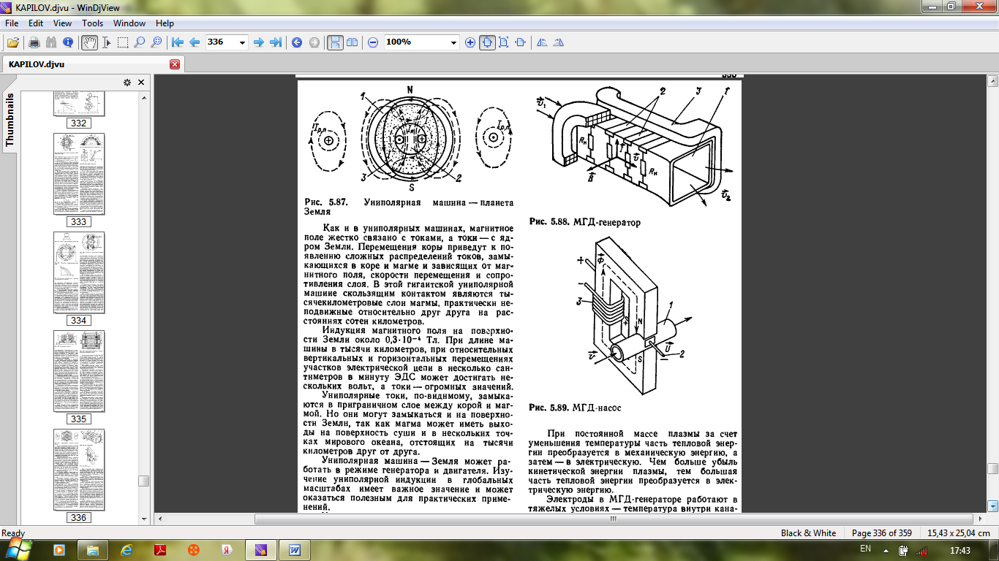
5.87 – расм. Униполяр машина – Ер сайёраси
Униполяр машиналаридагидек магнит майдон ток билан бикир боғланган, ток эса – Ер ядроси билан. Ер пўстлоғининг кўчиши токларнинг мураккаб жойлашинувига олиб келади, пўстлоқ ва магмада туташади ва кўчиш тезлиги, қатламнинг қаршилигига, магнит майдонга боғлиқ бўлади. Бу бахайбат униполярли машинада сирпаниш контактлари мингкилометрли магманинг қатламлари ҳисобланади, амалда юзлаб километрлаб масофада бир бирига нисбатан қўзғалмас бўлади.
Ер сиртидаги магнит майдоннинг индукцияси 0,3·10⁻⁴ Тл га яқин. Машинанинг узунлиги минглаб километрларда, электр занжир соҳаларининг вертикал ва горизонталга нисбатан бир қанча сантиметрга бир дақиқада кўчишда, ЭЮК бир неча вольтга етиши мумкин, токлар эса – ғоят катта қийматда бўлиши мумкин.
Униполярли токлар кўриниши бўйича пўстлоқ ва магма орасидаги чегарага туташган қатламда туташади. Аммо улар Ернинг сиртида ҳам туташиши мумкин, чунки магма қуруқлик сиртида ва бир нечта дунё океани нуқталарида, бир биридан минглаб километрга қолувчи чиқишларга эга бўлиши мумкин.
Униполяр машина – Ер генератор ва мотор режимида ишлаши мумкин. Униполяр индукцияни бутун ер шари масштабида ўрганиш муҳим аҳамиятга эга ва амалда қўллаш учун фойдали бўлиши мумкин.

5.88 – расм. МГД – генератор
5.89 – расм. МГД – насос
Кучсиз магнит майдонларида униполяр индукцияси объектларнинг ҳаракатларининг тезликлари катта бўлганда ва токлар туташадиган, контурда қамраб олинадиган, майдоннинг ўзгаришида ўзини намоён қилиши мумкин.
Магнитли гидродинамик генераторлар. МГД – генераторлари – бу механик плазма ёки суюқликнинг энергиясини электр энергияга электрмеханикли ўзгартиргич [16]. МГД – генераторлар электродлар жойлашган 2, МГД – канал 1 дан ташкил топган, магнит майдони эса ғалтакларда юзага келади 3 (5.88 – расм).
Плазма магтин майдонда тезлик билан ҳаракатланиб, электродларда доимий кучланиш юзага келтиради ва юкламада R_{н} юклама токи 1 оқади. Юклама токи каналга кўндаланг туташади. МГД – генераторнинг қувватини ошириш учун плазмага ишқорли металларнинг қуюми қўшилади, плазманинг ҳарорати ва тезлиги ошади. Каналдаги индукцияни 5 Тл гача ошириш учун юқориўтказувчан чўлғамлар билан ғалтаклар 3 қўлланилади.
МГД – генераторда плазма қисмларининг механик энергияси электр энергияга ва иссиқликга айланади. Чиқиш ва кириш тезликларининг ва ва ҳароратларнинг кириш ва чиқишдаги ва фарқлари эвазига энергиянинг МГД – генераторига ўзгариши амалга оширилади.
Плазманинг ҳароратнинг пасайиши эвазига доимий оғирлиги иссиқлик энергиясининг қисми механик энергияга айланади, шундан кейин эса – электрлига айланади. Плазманинг кинетик энергияси қанча камайса, шунча иссиқлик энергиясининг катта қисми электр энергияга айланади.
МГД генератордаги электродлар бикир шароитда ишлайди – каналнинг ичидаги ҳарорати 2000К гача бўлади. Шунинг учун МГД – генератор қисқа вақт иш режимларида ишлатиш мақсадга мувофиқ.
МГД – генератордаги плазма ёки газни электрўтказувчи суюқликга алмаштириш мумкин. Каналда суюқлик барча қатламларда бир хил тезликда ҳаракатланади деб ҳисоблаб, электродларда юрадиган ЭЮКни электромагнит индукция қонуни бўйичаҳисобланади.
Барча электр машиналари каби МГД – генератори мотор режимида ишлаши мумкин. Суюқ металларни олиб чиқариш учун МГД – насослари қўлланилади (5.89 – расм). МГД – насосларидаги доимий ток электр энергиясини суюқлик ҳаракати механик энергиясига айланади (5.89 – расм). Бундай насослар атомли электрстанцияларида биринчи контури суюқметалли иссиқликташувчини чиқариш учун кенг қўлланилади. 5.89 – расмда белгиланишлари 5.88 – расмдагидек.
Гоҳида дейишадики МГД – генераторида тўғридан – тўғри иссиқлик энергиясини электрикга айлантириш содир бўлади. Бунда шу назарда тутиладики, МГД – электрстанцияларида иссиқлик энергиясини механикга айлантирувчи, буғ турбинаси талаб қилинмайди. МГД – генераторларида ионлашган газ ёки плазма зарралари буғгенераторида тезланиш олиб, МГД – генератори каналига механик энергия беради, бу ерда у электр энергияга айланади. МГД – каналида ишлатилмаган иссиқлик энергияси классик цикл бўйича электр энергияга айлантиради буғгенератор – буғли турбина – турбогенератор. Ҳозирги вақтда МГД – генератори 500 МВт хизмат канали икки хафта муддатли лойиҳаланган.
5.88 – расм схемаси бўйича очиқ циклли МГД – генератори Фарадеяли туридаги генератор дейилади. М.Фарадей 1834 йилда қирғоқлар орасидаги кучланишни ўлчади Р. Темзанинг ўнг ва чап қирғоқлардаги сув оқимига вольтметрни улади. Сув оқими Ернинг магнит майдонида ҳаракатланади, бу МГД – генераторининг каналига ўхшайди, дарёда ЭЮК бўлиши мумкин.
Униполярли индукция ҳодисаси самода ва Ерда энергиянинг ўзгариш ер шарида кўриб чиқиладиган жараёнларига муҳим таъсир кўрсатади. Энергияни электрмеханик ўзгартириш кўпинча Ердаги ва самодаги энергетик жараёнларни аниқлайди.
Ер ва бошқа само жисмларидек энергия манбаларини техник қллашга одмзот эндигина етиб келди. Энергияни электрмеханикли ўзгартириш бу китобда кўриб чиқиладиган назариси ўз электрмеханикасининг таркибли қисми бўлиб ҳисобланади.
Ўзгармас ток ижро мотори. Улар автоматик бошқарув тизимида кенг қўлланилишга эга. Ўзгармас ток мотори оқимнинг ва кучланишни ўзгариши эвазига частотани кенг кўламда тежамкор ростлашни таъминлайди. Яхшиямки якор чўлғами кўпфазали, доимий ток мотори айланиш частотасининг юқори текисликда бўлади.
Доимий ток ижро моторини конструкциясини ишлашда юқори тезкорликни таъминлашга ҳаракат қилади. Электрмеханик вақт доимийсини камайтириш усулларидан бири инерция моментининг камайиши ҳисобланади.
Каминерцияли ижро моторланинг асосий турлари бутун роторли ва якор босма чўғамининг моторлари ҳисобланади.
Доимий ток бутун роторли моторлар ўзгарувчан ток бутун роторли моторлари каби иккита статорга эга (5.90). Подшипникли шчитларнинг 1 бирида доимий магнит 2 маҳкамланган. Магнитли оқим корпуси 3 бўйича туташади. Якор чўлғами иккиқатламли қилиб бажарилган ва уни махсус компаунда тўлдиришда ротор 4 ҳосил бўлади. Қолиплашдан сўнг яхлит бутун валга 5 ўрнатилган, цилиндр ҳосил бўлади. Чўлғамлар охири чўткалар 7 ўрнатилган, коллекторга 6 чиқарилган. Доимий ток бутун роторли моторининг бир афзаллик томони яхши коммутациясига эгалигидадир.
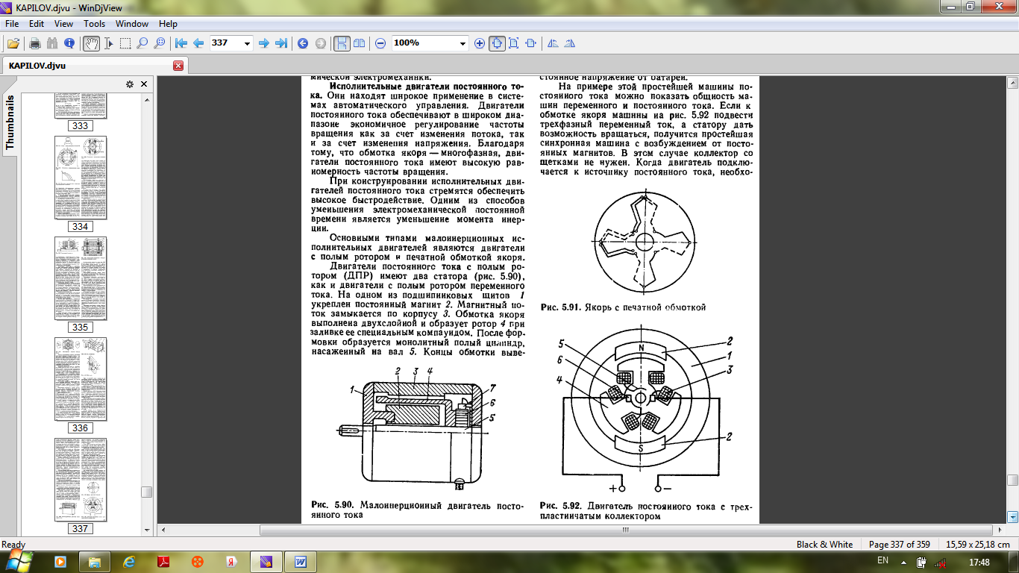
5.90 – расм. Ўзгармас ток коллекли мотори
ДПР серияси 0,12 дан 37 Вт гача қуватли моторларини ўз ичига олади, улар ФИК юқори, вақт доимийлиги эса худди шу қувватдаги оддий моторларга қараганда 2 – 2,5 марта камдир.
Босма чўлғамли моторлар (5.91 – расм) изоляцияли материалдан қилинган дискли якорга эга, икки томонлама босма чўлғами жойлашган. Босма чўлғами фольгадан бажарилади, чўткалари тўғридан – тўғри чўлғам бўйича сирпанади. Босма чўлғамли мотор ғўлали тузилишга эга.
Болалар ўйинчоғи учун доимий ток мотори. Улар йилига бир нечта миллион миқдорда ишлаб чиқарилади. Мотор статори (5.92 – расм) доимий магнитлар 2 маҳкамланган, корпусдан 1ташкил топган. Мотор якори – очиқ қутбли ва қутбларда 4 жойлашган, учфа али ўралган чўлғам 3 олади. Чўлғамнинг учта учи уч пластинали коллекторга 5 уланган, бошқа учлари ўзаро уланган. Шу тарзда якор чўлғами уч фазали юлдузга уланади. КАоллекторли пластиналар бўйича чўткалар 6 сирпанади, уларга батареялардан доимий кучланиш юборилади.
Бу оддий доимий ток машина мисолида ўзгарувчан ток ва доимий ток машиналарининг умумийлигини кўрсатиш мумкин. Агар машинанинг якор чўлғамига 5.92 – расм уч фазали ўзгарувчан токни юборсак, статорга айланиш имконини берсак, доимий магнитдан оддий қўзғатишли синхрон машина олинади. Бу ҳолда коллектор чўткалар билан керак эмас. Мотор доимий ток манбасига уланганда, частотани ўзгартиргич керак. Оддий кўринишда – бу уч пластинали коллектор.
Ўзгармас ток машиналари тезланиш датчиги, ҳолат датчиклари тахогенераторлар ва бошқа индикаторли қурилмалар сифатида кенг қўлланилади

5.91 – расм. Босмали чўлғам якори
5.92 – расм. Уч пластинкали коллектор билан доимий ток мотори
Ўзгармас ток тахогенератори. Бу доимий магнитлардан қўзғатишлани билан ёки электрмагнитли қўзғатиш билан доимий ток тўйинмаган генератори. Тахогенераторнинг чиқиш таснифи U=f(n) – тўғри чизиқ. Якорнинг таъсир реакцияси машина тўйинишли ёки тўйинмайдиган қилиниши эвазига ўрнатилади. У ёки бу ҳолда генератор салт юриш тавсифининг чизиқли қисмида ишлайди. Ўзгармас ток тахогенераторларининг авзаллиги ўзгарувчан ток генераторига солиштирсак сезгирликда кам оғирликга эга.
Чегараланган қувватдаги ўзгармас ток машинаси. Ўзгармас ток машиналарининг чегарали қуввати темирйўл габаритларида айтиладиган чегарали диаметрида D_{max}≈4 м аниқланади. Конструкторли қуриш малакасидан максимал чизиқли юклама А тақрибан 550∙10² А/м га тенг бўлади. Асосий чеклов – коллекторли пластиналар, ҳамда коммутациялар оралиғидаги ўртача кучланиши. Компенсациялаш чўлғамли машиналар учун U_{к,ср}=30 В, компенсацисиз чўлғамларда 18 В.
Ўзгармас ток машиналарининг чегарали қувватини қуйидаги формула бўйича аниқлаш мумкин
$P=3AU_{к, ср}\frac{ϑ_{a}}{n}\frac{a}{pω_{c}}$, (5.91)
бу ерда $ϑ_{a}$ - якорнинг чизиқли тезлиги (70 – 80 м/с дан ошмагани қабул қилинади); $ω_{c}$ - секциядаги ўрамлар сони (чегарали қувват машинасига, қоидаси бўйича, $ω_{c}=1$.
$ϑ_{a}=70 м/с$, $ω_{c}=1$, А =550∙10² А/м бўлганда
$Pn≈2∙{10}^{6}кВт∙айл/дақ$. (5.92)
(5.91) дан келиб чиқадики, $n=1000 айл/дақ$ бўлганда чегарали қувват 2000кВт га тенг, $n=3000 айл/дақ$ бўлганда – 600 кВт, , $n=6000 айл/дақ$бўлганда – 300кВт, $n=12000 айл/дақ$ бўлганда эса 100кВт гагина тенг бўлади.
Коллекторли пластиналар орасидаги ўртача кучланиш доимий ток машинасининг кучланишини чеклайди ва уни 1 – 2 кВ дан оширишга имкон беради.
Амалда эдектр машиналарнинг қурилиши ўзгармас ток машиналарда 10 – 20кВ да бажарилади. Генераторда ишончли ишини таъминлаш учун коллекторда чўткалар орасига тўсиқ қўйилади, бу чўткалар орасида ёйининг пайдо бўлишига қаршилик қилади [10].
Кўриб чиқилган махсус ўзгармас ток машиналари қўлланиладиган доимий ток машиналарининг фақатгина қисминигина эгаллайди. Бу конструктив кўринишларнинг ўзгариши ўзгармас ток машиналарида энергияниг электрмеханик ўзгартириш физик жараёнларнинг қўллаш имконини кўрсатади.

5.13. ВЕНТИЛЛИ МОТОРЛАР
Умумлашган машиналарни қараб чиқилганда шу нарса белгиланганки, доимий ток машинасида частотани махеник ўзгартириш – коллектор тиристор ёки транзисторларда частотани яримўтказгичли ўзгартиргичга алмаштирилиши мумкин. Вентилли моторлар – бу электр машинаси бўлиб, яримўтказгичли коммутаторда бошқарув билан функционал умумлашган. Улар конструктив белгилари ва тавсифи бўйича коллекторли моторларга яқин. Шунингдек коллекторли моторлардаги каби, вентилли моторларда тармоқ частотасига боғлиқ бўлмаган валнинг айланиш частотасига эга, айланиш частотасини ростлаш қўзғатиш оқимини ва якор токини ўзгартириш йўли билан амалга оширилади. Вентилли моторлар юқори ишга тушиш моментларга ва яхши электр кўрсаткичларига эга бўлади. Коллекторли – чўткали тугунларнинг булмагани туфайли вентиллли моторлар катта ишончлиликга ва узоқ ишлаш афзалликларига эга.
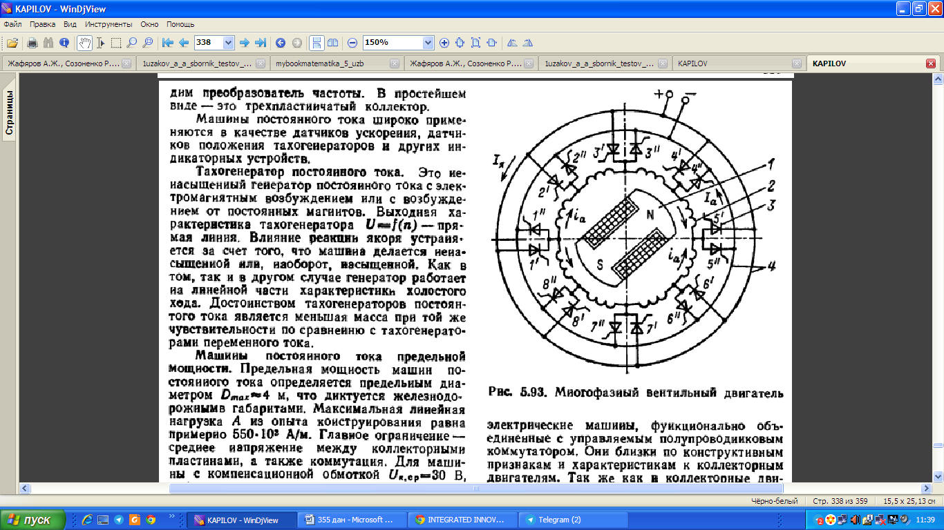
5.93 – расм. Кўп фазали вентилли мотор
Вентилли моторлар коллекторлилари каби, ҳар хил тузилмаларга ва чўлғамларнинг уланиш схемаларига эга бўлади.
5.93 – расмда вентилли моторнинг схемаси тасвирланган, бунда доимий ток машинаси каби худди шундай якор чўлғамига эга. Вентилли моторнинг роторида 1 қўзғатиш чўлғами ёки доимий магнитлар жойлашган. Статор тешикларида кўпфазали якор чўлғами жойлашган, бунда секциялар ёки гуруҳ секциялари яримўтказгич блоки орқали 3 тақсимлаш шиналарига 4 ва тармоқга уланади.
5.93 – расмда кўрсатилган ҳолатда 1′ ва 5″ тиристорлари очиқ. Статор чўлғамида якор токи Ι_{n} иккитапараллел ўрамлар бўйича ўтади, доимий ток машиналарига юзланган каби айланиш моменти юзага келади. Роторнинг ҳаракатида тиристорларнинг ҳолат роторлари датчикларида қайтауланиши содир бўлади. Роторнинг соат смили бўйича 360/m бурчакга буралишида, бу ерда m – якор чўлғамининг фазалар сони (кўрилаётган машинада m=8), тиристорларнинг қайтауланиши содир бўлади. 2′ ва 6″, тиристорлари ёнади, 1′ ва 5″ эса ўчирилади ва ҳоказо.
Шундай қилиб, роторнинг айланишида якор майдони ҳам айланади. Бунда оддий машинада каби, энергиянинг электрмеханик ўзгариши содир бўлади.
Реверсда жуфт тиристорлар 1′ ва 5″, 2′ ва 6″ ва ҳоказолар ишлайди. Тиристорларни ўчириб ёқиш роторнинг ҳолатига таъсирланувчи, махсус датчиклардан кучланиш импульсларини юбориш йўли билан амалга оширилади.
5.93 – расм схемаси бўйича коммутатор жудда катта бўлиб кетади ва вентилли моторлар бу схема бўйича амалда қўлланилмайди. Коммутаторни соддалаштириш учун машинанинг фазалар сонини камайтирил керак.
Вентилли моторнинг содда схемаси иккифазали схемасидир, аммо учфазали схема кенг қўлланилади (5.94 - расм). Бу схемада вентилли коммутация учфазали инверторда амалга оширилади.
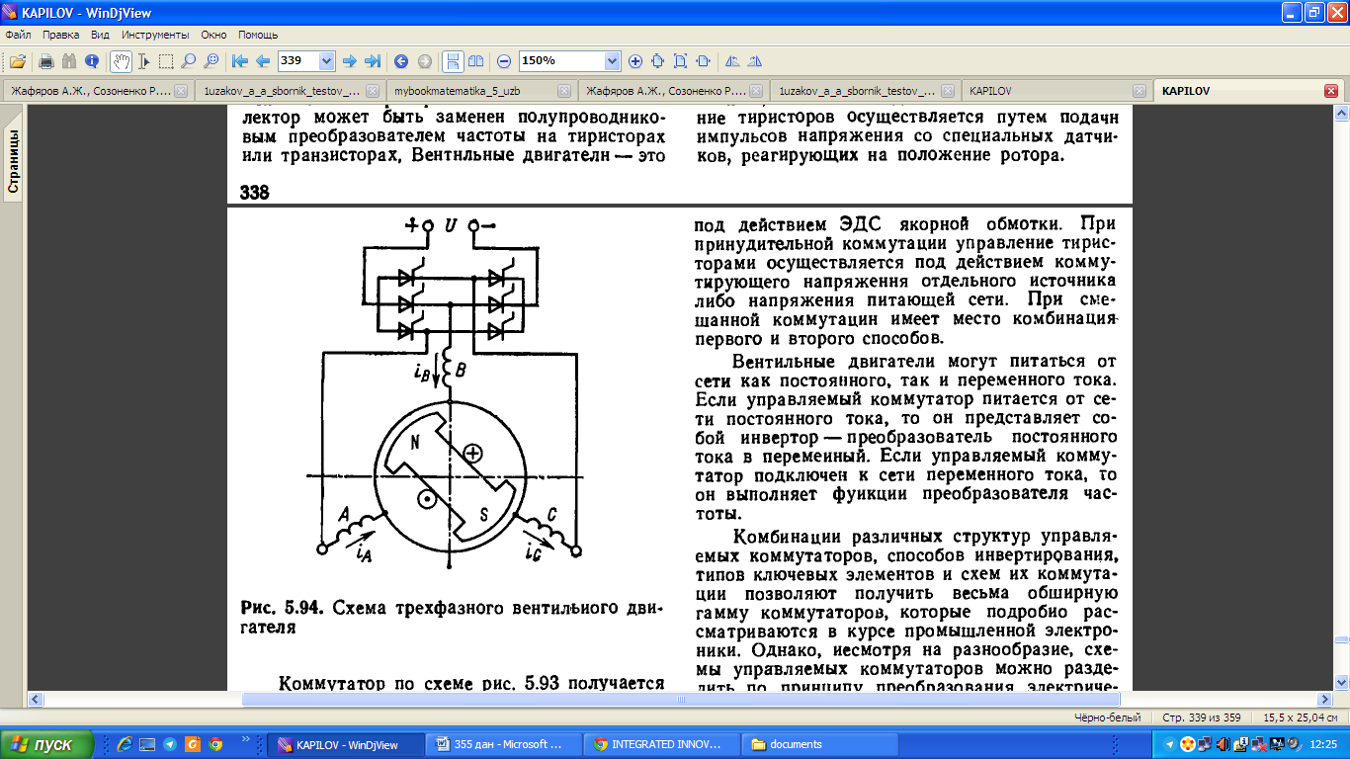
5.94 – расм. Уч фазали вентилли мотрнинг схемаси

Вентилли коммутациянинг тизими одатда сигналлар синхронлаш датчигидан ташкил топган, бошқарув ва коммутаторни бошқарув сигналларни шакллаш тизими.
Сигналларни синхронлаш датчиги тартибни ва коммутаторнинг элементларини қайтауланишини буюради. Позицион бошқарувда – бу роторнинг ҳолат датчиги, фазалилигида эса – якор чўлғамининг кучланиш фазалари датчиги. Роторнинг ҳолат датчиги машинага жамланган тугунларни ўзида акс этади, статорга маҳкамланган, сезгир элементлардан ва роторда маҳкамланган, сигналли элементлардан ташкил топган. Одатда фотоэлектрик ёки магнитмодуляцион датчиклар ишлатилади.
Сигналларни шаклланиш тизимини бошқариш синхронлаш сигналларини кучайтириш ва шакллашни таъминлайди.
Бошқарув коммутатори вентилли моторда куч занжирида контактсиз қайтауланишни амалга оширади. Бошқарув коммутатори яримўтказгичли асбобларда ёки бошқа қайтаулаш элементларида бажарилади, масалан герконларда.
Бошқарув коммутаторларида яримўтказгич асбобларида тўлиқ (транзисторлар, иккиоперацион тиристорлар) ва тўлиқсиз бошқарув асбоблари (тиристорлар, семисторлар) қўлланилади. Ҳозирги вақтда тўлиқсиз бошқариладиган яримўтказгичли асбоблар кенг тарқалди, чунки катта қувватли тўлиқ бошқарув яримўтказгичли асбоблар ҳали ишлаб чиқарилмаган.
Коммутациялаш усули бўйича тўлиқсиз яримўтказгичли бошқарув асбоблари бошқарув коммутаторларини учта турга бўлиш мумкин: табиий, мажбури ва аралаш коммутацияларга. Қайтаулаш табиий коммутациясида якор чўлғами ЭЮК таъсири остида содир бўлади. Мажбурий коммутацияда тиристорларни бошқарув алоҳида манба ёки тармоқни таъминлаш коммутациялаш кучланиши таъсири остида амалга оширилади. Аралаш коммутацияда биринчи ва иккинчи усулларнинг комбинацияси ўрин олган.
Вентилли моторлар доимий ва ўзгарувчан ток тармоғидан озиқланиши мумкин. Агар бошқарув коммутатор доимий ток тармоғидан озиқланса, унда у доимий токни ўзгарувчанга ўзгартирадиган – инвенторни тасвирлайди. Агар бошқарув коммутатори ўзгарувчан ток тармоғига уланган бўлса, унда у частотани ўзгартириш амалини бажаради.
Бошқарув коммутаторларини, ўриналмашиш усуллари, калит элементлари турлари ва уларнинг коммутацияси схема ҳар хил тузилиши комбинациялари кенг қамровли коммутаторларни олишга имко беради, булар саноат электроникасида обдон кўриб чиқилади. Бироқ ҳар хиллиги қарамасдан, коммутаторларнинг бошқарув схемасини электр қийматларини принципи бўйича кучланиш ва токни ўзгартиришга бўлиш мумкин.
Кучланиш инвентори схемасида коммутацион даврлар оралиғи давомида юкламада доимий ток ҳалқасининг кучланишига тенг. Ректив қувватнинг қайтатокланиши тескари кўприкда ва конденсаторда таъминланади.
Ток инвентори схемасида текислаш реактори туфайли вентилларни қайтаулашда ток ўзининг қийматини ўзгартирмайди.
Юкламада кучланиш якор фазалар ЭЮК шаклини такрорлайди. Кучланиш инвенторида кучланишнинг асосий гармоникасини синхронланади, ток инвенторида эса – ток гармоникасининг асосий фазаси.
Доимий ток вентилли моторларининг электрмеханик қисми, қоидаси бўйича, таниш бўлган синхронлаш машиналарининг тузилмали турланишига ўхшаш. Камқувватли юритмалар учун доимий магнитли моторлар, ҳамда гистерезисли, реактив ва индукторли моторлар ишлатилади. Ўртача ва катта қувватдаги юритмаларда электрмагниитли қўзғатишли моторлар ишлатилади.
Одатда вентилли моторларнинг тузилиши умумсаноат синхронли моторларнинг тузилиши билан бир хил. Катта ва ўртача қувватли вентилли моторлар бошқарув табиий ёки аралаш коммутация билан ток инвентори режимида ишлайдиган, коммутаторларидан озиқланади, уларга бўлган талаблардан бири коммутация жараёниниг минимал давомийлиги. $x_{d}^{''}$ва $x_{q}^{''}$ пасайтириш мақсадида ўртача ва катта қувватли вентилли моторларни минимал қаршиликга эга демпферли чўлғамлар билан таъминланган. Демпферли чўлғам мисли бажарилади ва якор чўлғами кесимининг 15 – 20% дан кам бўлмаган симлар кесимига эга. Қўллаш қаторида $x_{d}^{''}$ва $x_{q}^{''}$ камайтириш учун магнитсиз қатламда чўлғамлари туйнуксиз жойлашган якорни ишлатиш мақсадга мувофиқ.
Биринчи яқинлашишда вентилли моторларни ҳисоблашни манба – бошқарув коммутатори чексиз қувватга эга деб олиб боришимиз мумкин. Унда вентилли моторнинг электрмеханик қисми кучланишни таъминловчи синусоидалимаслигини ҳисобга олиш билан оддий усулда олиб борилади.
Ўртача электрмоментли моментни синхронли машиналардагидек аниқланади:
$M=\frac{m}{2}\left(Ψ_{d1}i_{q1}-Ψ_{q1}i_{d1}\right)$, (5.93)

бу ерда $Ψ_{d1}$ ва $Ψ_{q1}$ - d ва q ўқлари бўйича 1-чи гармоникаси оқимуланиши; $i_{q1}$ ва $i_{d1}$ - d ва q ўқларида 1-чи гармоника токлари.
Тепиб турадиган моментлар оқим уланиши ва мувофиқ гармоника токларининг кўпайтмасидек аниқланади.
Механик коллекторли моторлар каби, қўзғатиш чўлғами ток ўзгариши номинал йўлидан вентилли моторлар юқоридан айланиш частотасини ростлашга имкон беради, номиналдан пастга – якорда ток ўзгариши йўли билан.
Агар айланиш частотасини қутбли ростлаш қийинчилик туғдурмаса, унда айланиш частотасини ўзгариш кенг оралиғини таъминлаб берувчи якорли ростлаш бошқарув коммутаторларининг мураккаблигини талаб қилади. Бунинг учун якор занжирига кенглик – импульсли модулятор киритилади. Ўртача ва катта қувватли вентилли моторларни якорли бошқарувида айланиш частотасини ростлаш бошқарув тўғирлагичда токни ростлаш эвазига амалга оширилади. Доимий ток моторларидагидек вентилли моторларининг айланиш частотасини чуқур ростлашда ростлаш схемаси мураккаблашади ва коммутаторда йўқотишлар ўсади.
Вентилли моторларнинг уларни доимий ток моторидан фарқ қилувчи ўзига хослиги қўшимча инвентор синхронлаш бурчаги бўйича бошқарув каналининг борлиги ҳисобланади. Бу канал механик тавсифларни ва катта қайта юклаш қобилиятига етадиган керакли бикирликни таъминлаш учун қўлланилади.
Вентилли моторлар катта бўлмаган қувватдаги юритмаларда қўлланилади, механик коммутаторни қўллаш мақбул эмас (овоз чиқариш асбоби, магнитли ёзиш асбоблари ва ҳоказо).
Катта қувватли вентилли моторлари аввал ростланмайдиган асинхронли ёки синхронли моторлар ўрнига қўлланилади. 1600 кВт қувватли вентилли моторлар совуткич машиналар копрессорларнинг ва айланиш тизимларининг насослар юритма учун айланиш частотасини ростлаш билан бажарилган. Вентилли моторлар транспортда ишлатиш бўйича ишлар олиб борилади. Кучли синхрон моторларни ва гидрогенераторларни тезлатиш учун ҳам вентилли моторлар қўлланилади.
Қайсидир сабабларга кўра ўзгармас ток моторларини қўллашда қилинчилик туғдирса вентилли моторлар қўлланилади.

5.14. Россияда ишлаб чиқарилган ўзгармас ток машиналари

Ўзгармас ток машиналарининг ривожланиш тарихида икки давр бўлган, тахминларича улар саноатда ишлаб чиқарилмас бўлган. Биринчи давр бизнинг асримизнинг бошланишига тўғри келади, бунда ўзгарувчан токнинг ғолиблиги шунда эдики, доимий ток сиқиб чиқарилиб, фақатгина ўзгарувчан ток машиналари қолади.
Иккинчи давр 10 – 15 йил олдинги пайтга тегишли, яримўтказгичли техникаларнинг жадал ривожланиши частотани механик ўзгаришини сиқиб чиқариши шартдек гўё – доимий ток машиналари ва коллектор классик тузилишда ишлаб чиқарилмайди. Бироқ электрмашиналиниқуришнинг ривожланиши бу тахминларни рад қилди ва хозирда йилига миллиондан юқори донада доимий ток машиналари ишлаб чиқарилмоқда.
Доимий ток машиналари тежамли айланиш частотасини ростлаш, қулай механик тавсифлар, янги доимий ток манбаларининг пайдо бўлиши туфайли янги қўлланилиш соҳаларини топди ва ўзгарувчан ток машиналари билан рақобатга бардош берди.
Умумий вазифали доимий ток машиналарининг асосий сериялари 2П, П2 ва П. Бу сериялардан ташқари кранли-металлургик моторлар сериялари ва махсуслашган вазифали сериялар ишлаб чиқарилади.
2П серияси қуввати 0,13 дан 200 кВт гача айланиш ўқи баландлиги 90 – 135 мм бўлган моторлар киради. Габаритлари 12 – 26 П серияли моторларини алмаштириш учун П2 серияси чиқарилмоқда.
2П ва П2 серияли машиналарни 20 йил давомида чиқармоқда ва керакли қувват бутун масштабини қамраб олмайди. Хозирги вақтда доимий ток машиналарининг ҳар хил янги 4П серияси ишлаб чиқилган, жуда яхши техник-иқтисодий кўрсаткичларга эга ва баъзи тугунларни ва 4А серияли асинхрон моторлар деталларини қўллайди.
2П серияли моторлар 110, 220, 340 ва 440 В кучланишда, номинал айланиш частоталари 750, 1000, 1500, 2200 ва 3000 айл/дақ ларда ишлаб чиқарилади. ўзвентиляцияли ҳимоя ижрода ва бошқа вентиляторга боғлиқ бўлмаган вентиляцияда машиналар бажарилади; ёпиқ ижрода – табиий совутиш ва бошқа вентилятордан ташқи шамоллатиш билан.
0,13 кВт қувватли мотор оғирлиги 24 кг, 75 кВт моторлари эса – 325 кг.
2П серияли моторлар эркин қўзғатишга компенсацияли чўлғамга эга, катта қисқавақтли юкошиб кетишини ва айланиш частотасининг ўзгариш кенг масштабини таъминлайди.
Металлургияли, кранли, экскаваторли ва бошқа электрюритмалари учун Д серияли доимий ток моторлари ишлаб чиқарилади. Моторлар 2,5 дан 185 кВт қувватга, 220 ва 440 В кучланиш ва номинал айланиш частотаси 400 – 1440 айл-дақ га эга. 2,5 кВт қувватли мотор оғирлиги 130 кг, 185 кВт мотори эса – 3745 кг.
Д серияли моторлар кичик инерция моментига эга бўлиб, кенг чегарадаги айланиш частотасини ростлашни таъминлайди. Максимал айланиш частотаси номиналлидан 3 марта юқори бўлади.
Охирги йилларда тоғқазилмалари, металлургияли ва бошқа саноат тармоқларида доимий ток ноёб машиналари чиқарилган.
Мили 100 м гача ва 15 дан 100 м3 гача ҳажмли ковш билан экскаваторларни қадамлатувчи моторлар учун доимий ток генераторлар ва моторларни ўз ичига олувчи бутликлар ишлаб чиқилган. Бутликга киради: оғирлиги 36 т, айланиш частотаси 29 айл/дақ, кучланиши 370 В, қуввати 450 кВт айланиш механизмининг юритмаси учун МПВЭ-450-29 туридаги вертикал ижроли доимий ток электрмотори; оғирлиги 8460 кг, айланиш частотаси 630/1000 айл/дақ, кучланиши 600 В, қуввати 1000 кВт тортиш ва кўтариш механизмининг юритмаси учун МПВЭ-1000-630 туридаги гооризонтал ижроли электрмотори;
ГПЭ-1250 доимий ток генераторлари асосий доимий ток юритмаларини таъминлаб туради. Генератор қуввати 1250 кВт, кучланиши 930 В, айланиш частотаси 1000 айл/дақ, оғирлиги 14 т.
Бурғулаш қурилмалари учун оғирлиги 920 кг, n=1200 айл/дақ, U=600 В, қуввати 68 кВт ДЭВ-808 туридаги моторлар чиқарилган. Денгиз бурғулаш қурилмалари учун порлаш хавфсизлиги ижросида оғирлиги 62500 кг, n=1000 айл/дақ, U=600 В, қуввати 1000 кВт МПП-1000-1000М3 туридаги мотор яратилган.
Кўтариш механизмининг юритмаси учун горизонтал ишловчи электромотор ва 1000 кВт қувватли тортки, 600 В кучланишли, айланиш частотаси 630/1000 айл/дақ, массаси 8460 кг ни ташкил қилади. ГПЭ-1250 ўзгармас ток генераторлари ўзгармас ток асосий юритмасини қувватлашни таъминлайди генераторнинг қуввати 1250 кВт, кучланиш 930 В, айланиш частотаси 1000 об/мин, массаси 14 т. Бурғулаш ускуналари учун ДЭВ-808 типидаги моторлар ишлаб чиқарилган, U=440 В, n=1200 айл/дақ, массаси 920 кг. Бурғулаш денгиз қурилмалари учун портлашдан ҳимояловчи ижродаги МПП-1000-1000МЗ типидаги қуввати 100 кВт моторлар яратилган U=600 В, n=1000 айл/дақ, массаси 62500 кг.
БелАЗ -7519 автосамосвал юритмаси учун юк кўтариш қобилияти 110 т. лик мотор колесли юк тортиш мотори ишлаб чиқарилмоқда, станинанинг фланц ёрдамида унинг шассисига қотирилади ва автосамосвал пневматик ғилдирагига ўрнатилади. Мотор қуввати 360 кВт, U=750 В, n=1100 айл/дақ, массаси 2050 кг.
Мотор ғилдиракли юк тортиш моторларини қувватлаш учун ГПА-600 типидаги юк тортиш генератори яратилган. Генераторнинг қуввати 630 кВт, оғирлиги 2480 кг.
Электровоз ва тепловозлар учун 8 МВт қувватда юк тортиш моторлари ишлаб чиқарилмоқда. Қудратли музёрарлар, прокат станоклари учун 30 МВт гача икки, уч ва тўрт якорли ўзгармас токли моторлар тайёрланмоқда.
Ўзгармас токли турли хилдаги моторларнинг кўп қисми учиш аппаратлари, автомобиллар ва тракторлар учун ишлаб чиқарилади. Ўзгармас токли микромоторлар бир неча русумда ишлаб чиқарилмоқда. ПЛ русумли ўз ичига мустақил қўзғатиш қуввати 30 дан 600 Вт, кучланиши 110 ва 220 В ва айланиш частотаси 1400 ва 2700 айл/дақ гача бўлган моторларни ўз ичига олади. Ўзгармас токли ва магнитли микромоторлар 12 В, 14 В ва 27 В кучланишдаги, қуввати ўнлаб ваттгача бўлган ПМ русумда чиқарилмоқда.
Ўзгармас токли бажарувчи кам инерцияли микромоторллар якорга эга, цилиндр ёки босма чўлғамли диск кўринишида бажарилган. Ўзгармас магнитли бу моторлар ДПР русумсига бирлашади. ДПР русумсидаги машиналар тахогенератор сифатида қўлланилиши мумкин.
Йилига болалар ўқинчоқлари учун миллион донага яқин 4 Вда тўйинган батареядаги ўзгармас токли моторлар ишлаб чиқарилмоқда.
Ўзгармас ва ўзгарувчан токда ишловчи УО, УМТ ва МУН русумсидаги универсал коллекторли моторлар ишлаб чиқарилмоқда. Универсал моторларнинг қуввати 10 дан 600 Втгача. Яқин йилларда ўзгармас токли моторлар модификацияси ошади.

О Л Т И Н Ч И Б О Б

ЎЗГАРУВЧАН ТОК КОЛЛЕКТОР МАШИНАЛАР

6.1.Ўзгарувчан ток коллектор машиналарда энергияни электромеханик ўзгартириш

Ўзгарувчан токи коллектор машиналари ўзгарувчан ток тармоғига уланади (6.1.расм) f_{c} тармоғидаги ўзгармайдиган частотаси ЧЎ (ПЧ) частота ўзгаргичи билан f=var ўзгарувчи частотага ўзгаради. Ўзгарувчан токли коллекторли моторларда частотани ўзгариши ҳисобига кенг чегараларда айланувчи частотани ростлаш таъминланади.
Ўзгарувчан ток коллектор машиналари ўзгарувчан токли ростланадиган юритмаларда майдон синхрон айланувчи частотасидан юқори айланиш частотасини олиш учун қўлланилади. Ўзгарувчан токдаги коллекторли машиналар ҳозирги вақтда маиший асбоблар юритмаси учун бир фазали тармоқда энг қўп қўлланилмоқда.
Ҳозирги вақтда айрим ғарбий Европа мамлакатларида ўзгарувчан токдаги коллекторли моторларидан юк тортиш мотори сифатида фойдаланилмоқда.
Ўзгарувчан токдаги уч фазали коллекторли моторлар унча катта бўлмаган қувватда ва ўн ва юзлаб киловаттда ишлаб чиқарилмоқда.
Ўзгарувчан токдаги коллекторли машиналарнинг асосий камчилиги унинг ёмон коммутациясидир. Частотанинг механик ўзгартиргичи – бу машиналарда коллектор ўзгарувчан токни ростланадиган частота ўзгарувчан токига ўзгартириш режимида ишлайди. Ўзгарувчан токнинг бевосита бошқа частотанинг ўзгарувчан токка бевосита ўзгариши ўзгармас ток оралиқ звеноси частотани механик ўзгартиришдаги каби яримўтказгичли частота ўзгартиргичда ҳам ўта мураккаб тарзда амалга оширилади. Агар кўпфазали якор чулғамини иккифазалига олиб келиниб, частота ўзгартиргичга ўзгарувчан ток берилса умумлаштирилган машиналар моделидаги ўзгарувчан токдаги коллекторли машиналарни олинади. (1.32-расмга қаранг).
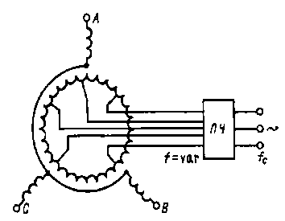

Ўзгарувчан токли коллекторли машиналар тор тирқишда статор ва роторнинг асосий гармоника майдони бир бирига нисбатан қўзғалмасдир ва юқори гармоникнинг чексиз спектри мавжуд бўлиб, майдон эса бир бирига нисбатан аралашиб кетади. Майдоннинг бундай кўриниши тор тирқишда ва бошқа типдаги электр машиналарда мавжуд бўлади.
Ўзгарувчан токдаги коллекторли машиналарнинг дифференциал тенгламаси (1.110)-(1.121) кўринишида ёзилган бўлиши мумкин. Бироқ, ўзгарувчан токдаги коллекторли моторлар динамикасида унча кўп бўлмаган ишлар миқдори бағишланган бўлиб, лойиҳалаштиришда ўта оддий формулалардан фойдаланилади,чунки ўзгарувчан токдаги коллекторли моторлар геометрияси асосан коммутация орқали аниқланади.
Ўзгарувчан токли коллекторли моторлар бизнинг асрнинг бошида энг кўп тарқалишга сабаб бўлди. Ўзгарувчан токли коллекторли моторларнинг ўнлаб оргинал схемалари таклиф этилди.
Кейинги ўн йилликларда эса ўзгарувчан токдаги коллекторли моторларни синхрон ва асинхрон юритмали ростловчи моторлар сиқиб чиқармоқда. Коллекторни тайёрлашни меҳнати оғирлиги ва ётон коммутацияси ўзгармас токдаги коллекторли моторларни қўллашда чеклаб қўймоқда.
Ўзгарувчан токдаги коллекторли моторларни назариясини ривож-лантиришга Г.ГерГЭС, И.Дери, Д.А.Завалишн, М.П. Костенко, М.Латур, Э.Томсон, Р.Рихтек, К.И.Шенфер ва бошқалар катта ҳисса қўшганлар.

6.2. Уч фазали коллекторли моторлар

Уч фазали коллекторли моторлар ўртасида энг кўп оммалашишга эришгани бу икки тўплам чўткали параллел уйғотишдаги уч фазали коллектор моторлардир, масалан Шраге-Рихтер мотори (6.2.расм) Бу мотор 1910 йилда бир вақтнинг ўзида Шраге ва Рихтером томонидан таклиф этилган.
Шраге ва Рихтер моторлари фазавий роторли асинхрон мотор конструкцияси билан ўхшашдир. Фарқи шундаки, ротор тирқишида иккинчи кўпфазали чулғам жойлашган, секциялари коллекторга чиқарилади. ЭДС$±∆$Е занжирга иккинчи қўшимча чулғамни жорий қилиш ҳисобига кенг чегарада частота айланишини ростлашга мотор имкон беради.
Тармоқда уч фазали кучланиш чўтка ва ҳалқа орқали роторнинг 1 фазавий чулғамига олиб борилади. Ротор тирқишларида иккинчи чулғам 2 жойлашади, иккиқаватли, кўп фазали 3 секциялар коллекторга чиқариш. Коллектор уч жуфт чўтка бўлиб, уларга статор чулғами уч фазаси 4 уланган. Статор чулғами одатда иккиқаватли ва бирқаватли чулғамлар тирқишда жойлашади. Машиналар конструкцияси тескари режимга ўтказилган машина, такрорий чулғам статорда жойлашган, кучланиш бўлса роторлар олиб борилади.
Тор тирқишда ротор чулғамидан ҳосил қилинган магнит майдони ротор айланаётган қарама қарши томонга айланади ва ЭЮК статор чулғамига f₁=f_{2s} сирпанишни олиб келади. 2 ротор чулғамидан чўтка орқали чиқарилган коллектор, худди шундай ЭЮК f₁=f_{2s} олиб ташланади. Бу ЭЮК тебранишси чўткалар қанчалик сурилганидан боғлиқ бўлади. (6.3-расм). 6.3. а-расм чўтка қачонки расмда кўрсатилган ҳолатни эгалласа, Е бунда статор чулғамига олиб келинган ЭЮК Е₁ дан айирилади Қачон чўткалар ҳолати (6.3,б-расм)га мос келса, Е=0 бўлади. 6.3,в-расмда кўрсатилган чўткалар ҳолатида ЭЮК Е бўлса Е₁ га йиғилади.
Агар Е айирилса, ЭЮК Е₁ камаяди, I₁ токни камайишига ва айланувчи частотани пасайишига олиб келади. Агар Е=0 бўлса мотор худди асинхрон мотор каби ишлайди. 6.3в-расмга мос келувчи чўткалар ҳолатида Е бу ерда Е₁ га йиғилади ва айланиш частотаси синхрондан юқори бўлади. коллектор бўйича чўткаларни жойини кўчириш қўлда айлантири-ладиган ёки юритмали мотор ёрдамида механизм орқали амалга оширилади.
Статор занжирига қўшимча ЭЮК ни киритилиши реактив қувватни ростлаш имконини беради. Бунинг чўткалар (6.4-расм) носимметрик жойлаштирилади. Шу билан Е бурчак остига Е₁ киргизилади, бу реактивдан иборат бўлган токни ўзгаришига олиб келади ва cos $φ$моторни ҳам ўзгартиради.
Шраге -Рихтер моторининг ишчи тавсифи- асинхрон мотор тавсифига ўхшашдир. Ишга тушириш тармоққа тўғри улаш билан амалга оширилади.
Энергияни электромеханик ўзгартиришда бараварлаштиришни тузиш учун бундай моторда асинхрон машиналарнинг тенгламасидан фойдаланилиш мумкин. Бунда иккинчи чулғамда
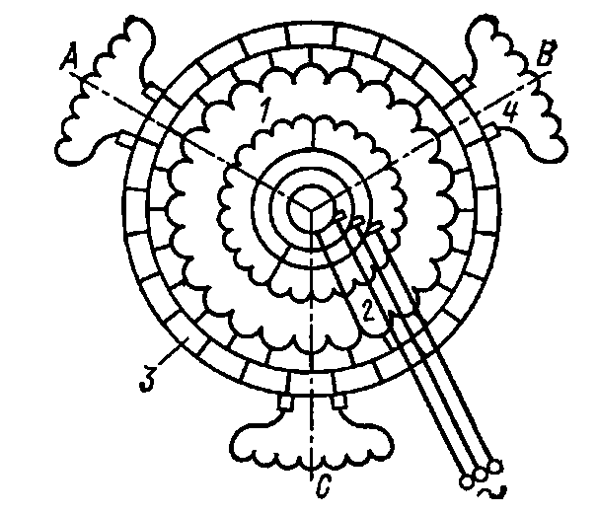

6.2-расм. Шраге Рихтер мотори
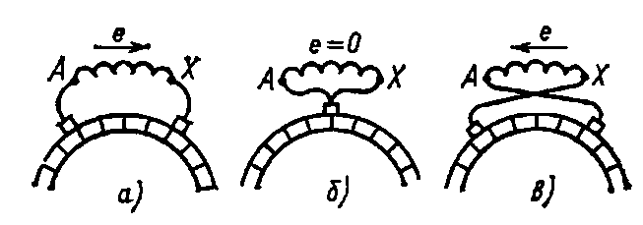

6.3-расм.$∆$Е чўтка ҳолатини ўзгартириш йўли билан ростлаш

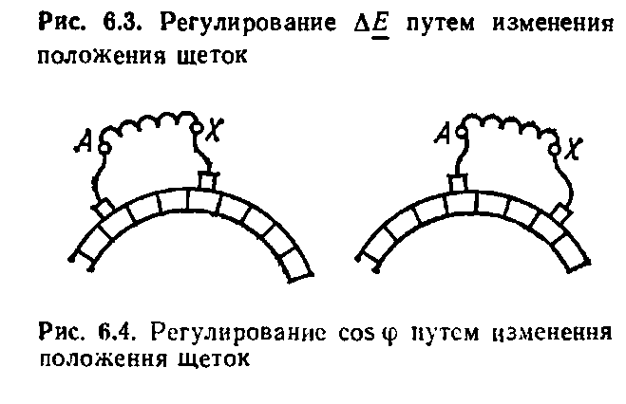
6.4-расм. cos$φ$ чўтка ҳолатини ўзгартириш йўли билан ростлаш
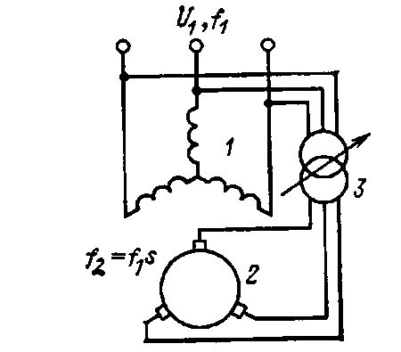

6.5-расм. параллел қўзғатишли уч фазали коллекторли мотор

$∆$Е ЭЮК, чулғами ҳисобига қаршиликни ошириш (6.2-расм) ва иккиламчи чулғамдан оқиб ўтувчи токдан қўшимча МЮК.
Ўзгарувчан токдаги коллекторлимоторлар коммутацияси ўзгармас токдаги машиналар коммутациясидан фарқ қилади, асосий оқим ўзгариши оқибатида коммутацияланаётган секцияларга реактив билан бир қаторда трансформаторли ЭЮКга йўналтирилади. Трансформаторли ЭЮК юкламадан боғлиқ бўлади ва реактив ЭЮКга нисбатан фаза бўйича силжи-тилади.
Ўзгарувчан токдаги коллекторли моторларнинг кўпчилик хилида қўшимча қутблар қўлланилмайди, чунки коммутация ишчи майдони зонасида ҳосил бўлади ва трансформаторли ЭЮКни компенсация қилиб бўлмайди.
Рихтер-Шраге моторлари 1.5-250 кВт қувватда айланиш частотасини ростлаш чегараси билан 2:1 ёки 4:1. Уч жуфт чўтка мавжудлиги, қийин коммутация ва қўлда бошқариш бундай моторларни бошқаришни чеклаб қўяди. Россияда Рихтер-Шраге моторлари электротехника саноати ишлаб чиқарилмайди.
Статор орқали тўйинадиган параллел қўзғатиладиган уч фазали коллекторли моторлар. Бундай моторлар ҳам худди ўша Рихтер Шраге моторлари каби тавсифларга молик бўлиб, Е ЭЮК ротор занжирига ростланадиган иккиламчи ростланма кучланишли трансформатор ёки индукцион ростланма ёрдамида киритилади (6.5-расм). Статор 1 чулғами асинхрон машина статоридан фарқ қилмайди, U₁, f₁га уланади. Роторда коллекторга чиқарилган кўп чулғамли 2 секцияли чулғам мавжуд. Роторга f₁ f_{1s} частотали ЭЮК юргизилади. Қўшимча ЭЮК 3 ростлаш қурилмаси 3 ёрдамида киритилади.
Коммутацияни яхшилаш учун баъзида учта чўтка ўрнига баъзида олтита ўрнатилади, яъни Е ЭЮК уч фазали ростлаш системаси ўрнига олтифазалик қўлланилади. Бу ротор фазаларида токни камайтиради ва реактив ЭЮКни камайтиради.
Кетма кетликда қўзғатилатидиган уч фазали коллекторли моторлар ротор ва статор чулғамини кетма-кет улашга эга бўлади. (6.6-расм). Айланиш частотасини ростлаш чўткани бурилиш йўли ёки олиб келинадиган кучланишни ўзгариши орқали амалга оширилади. Бундай моторларнинг механик тавсифи кетма-кет қўзғатиладиган мотор тавсифига ўхшашдир.
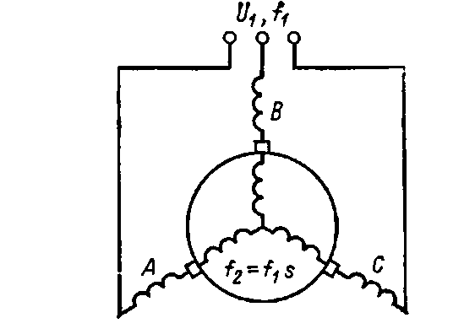

6.6-расм. Кетма кет уйғотишдаги уч фазали коллекторли моторь

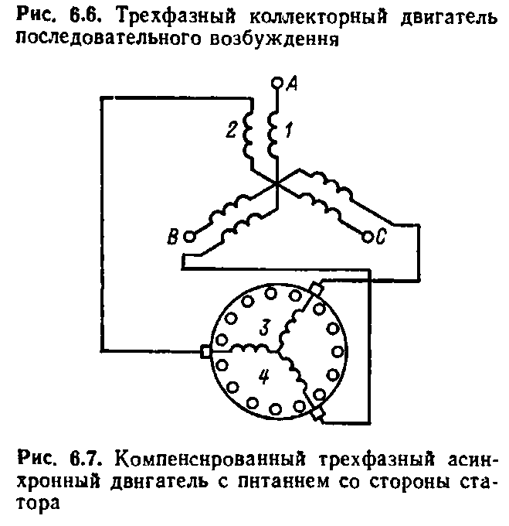

6.7-расм.Статор томонидан тўйинган компенсацияланган уч фазали асинхрон мотор

Чўтка ҳолатидан қатъий назар мотор ротори айланаётган май-дон томон, худди ва майдонга қарши айланиши мумкин.
Барча асинхрон машиналардаги каби ўзгарувчан токли коллекторли тармоқдан олинган моторлар электр қуввати айланаётган майдонда роторга узатилади. Ана қувват қисми Р_{эм}(1-s) механик қувватга ўзгаради. Асинхрон машиналарда қувват Р_{эм}s иссиқликка ўзгаради. Ўзгарувчан токдаги коллекторли моторларда қувватнинг бу қисми коллектор орқали тармоқ частотасида сипраниш частотасини ўзгартирувчи яна тармоққа берилади. Шундай қилиб машина механик ўзгартириш частотаси конструкциясига киришда коллекторлар машинани сирпанишда энергияни тармоққа бериш ҳисобига иқтисодий ишлашини таъминлайди.
Компенсацияланган уч фазали асинхрон моторлар. Бундай машиналарда параллел уйғотишдаги коллекторли машиналарнинг бир тури ҳисобланган қўшимча Е ЭЮК қучланиш коэффициентини ростлаш учун ротор занжирига киритилади. Шу билан коллекторли чулғам ва коллектор унча катта бўлмаган қувватга мўлжалланади. Ротор ва статор томонидан тўйин-ган ҳолда компенсацияланган мотор бажарилади.
6.7-расмда статор томонидан тўйинган машина схемаси тақдим этилган. Статорда асосий чулғам жойлашган 1 ва ёрдамчи 2 коллекторли чулғамни тўйинтириш учун кам миқдордаги чулғам 3. Роторда коллекторли чулғамдан ташқари,
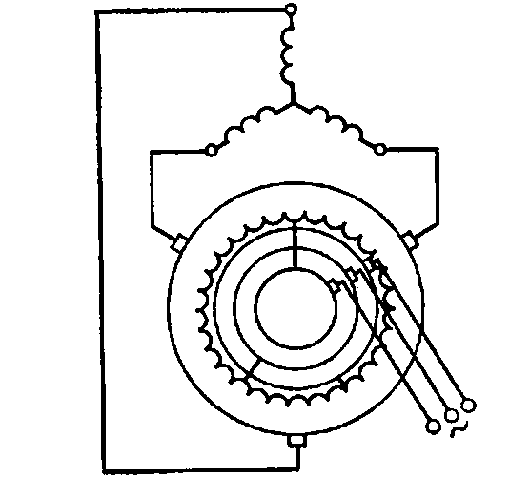

6.8-расм. Ротор томонидан тўйинган компенсацияланган коллекторли моторь
Асинхрон машинанинг 4 қисқа туташувчи чулғам ёки фазавий ўша тирқишларни ўзида жойлашади.
Чўтка коллекторда шундай жойлаш тириладики, Е ЭЮ сирпаниш sE₂ дан ЭЮК илгарилаб кетиши керак. Бундай шароитларда дастлабки чулғам магнитланган токни фазалар орасидаги U₁ ва U₁ cилжишни компенсациялайди ва сos$φ$=1 тенг бўлганда машина ишлаши мумкин.
К.И.Шенфер профрезирланган тирқишли массив роторни иккиламчи чулғам сифатида фойдаланишни таклиф қилган, у коллекторли чулғамда сиғдирилган бўлади.
6.8-расмда ротор томонидан тўйинган компенсацияланган коллекторли моторь схемаси кўрсатилган. Статорда коллекторга уланган бирта чулғам мавжуд. Роторда иккита чулғам мавжуд асосий ва ёрдамчи.
Юқорида кўриб чиқилган машиналарнинг схемасидан кўриниб турибдики унга уланган чулғам реактив қувват манбаси бўлиши мумкин. Компенсацияланган асинхрон машиналар соs$φ$=1 да ишлаши мумкин.
Асрнинг бошида ўнлаб ўзгарувчан токли компенсацияланган коллекторли моторллар схемаси таклиф этилган эди. Энг кўп тарқалаган машиналардан бири аёнқутбли учфазали компенсацияланган коллекторли машина бўлиб, уни А.Шербус томонидан, М.П.Костенко ва Н.С.Япольский ва бошқалар моторлари таклиф этилган [10]
Ҳозирги кунда уч фазалик коллекторли машиналар унча қўп қўлланилсада, уларда иш жараёнлари энергияни электромеханик ўзгартиришни тушуниш учун муҳим аҳамиятга эга. Замонавий электр симларда частотанинг ярим ўтказгичли ўзгартиргичлар кенг қўлланилади, у коллектор частотани механик ўзгартириш ўрнини босади. Коллекторли машинани билиш электрли машиналарни биргаликда ярим ўтказгичли ўзгартиргични ишлашини яхши тушуниб олиш имконини беради.

6.3. Бир фазали коллекторли моторлар

Бир фазали коллекторли моторлар маиший электр асбоб ускуналарда (полпардозлагич, пелесос, дастаки асбоб, кир ювиш машиналари ва бошқ.) кенг қўлланилади. Одатда уларнинг қуввати юз ваттдан ошмайди, айланиш частотаси 30000 об/мин гача боради. 6.9-расмда кетма-кет уйғотилган бир фазали коллекторли машиналар.

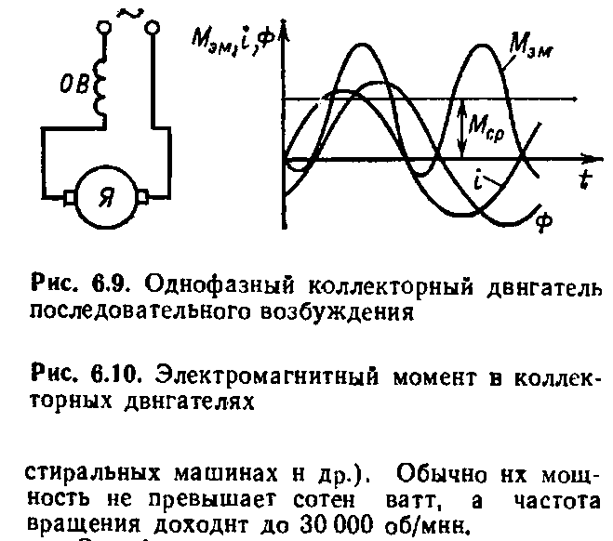

6.10-расм. Коллекторли моторларда электрмагнитли момент

Аниқ ифодаланган қутбда жойлашган ва кетма кет бир фазали чулғамли Я якорга уланган бир фазали коллекторли моторлар (6.9-расм) ОВ- қўйғатиш чулғамини тўпланганликга эга, унинг секциялари коллекторга уланган. Пўлатда исрофларни камайтириш учун статор ва ротор шихталанган ҳолда бажарилади. Кетма кет уйғотилган ўзгармас токдаги моторлар конструкцияси бир фазали коллекторли моторлар конструкцияси билан ўхшашдир.
Кетма кет уйғотилган бир фазали коллекторли моторларда уйғотиш оқими Ф ва i ток деярли фазага мос тушади (6.10-расм) шунинг учун электрмагнитли момент оқими ва ток йўналишини ўзгариши унча катта бўлмаган манфий қисмга эга, моторда ўртача момент эса шунча кўп бўлади, Ф ва i оралиғидаги фазалари бўйича силжиш шунча кам бўлади. Шундай қилиб уйғотишнинг кетма кет чулғами кам чулғам миқдорига эга бўлади, унинг индуктив қаршилиги унча кўп бўлмайди. Параллел қўзғатишли бир фазали коллекторли моторлар амалда унча қўлланмайди, кўп чулғам миқдори чунки қўзғатиш чулғами катта индуктив қаршиликка эга.
Бир фазали коллекторли моторлар учун қуйидаги тенгламани ёзиш мумкин:
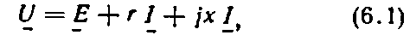

Бу ерда x=x_{a}+x_{в}- якор индуктив қаршилиги ва қўзғатиш чулғами; r-якор чулғами актив қаршилиги ва қўзғатиш чулғами.
(6.1) тенглама кетма кет қўзғатиладиган ўзгармас токдаги моторнинг кучланиш тенгламасидан ixI аъзосини мавжудлиги билан фарқланади.
(6.1) учун векторли диаграмма қурилган бўлиши мумкин (6.11-расм). Бир фазали коллекторли моторларда соs$φ≈$0,70,95. Механик тавсифлари кетма кет қўзғатиладиган ўзгармас токдаги моторнинг тавсифи билан ўхшашдир. Айланиш частотасини ростлаш келтирилган кучланиш ёки қўзғатиш чулғами, якорни шунтлашни ўзгартириш йўли билан амалга оширилади.
Якор чулғамининг коммутацияланадиган секциясига реактив ЭЮК киритилади е_{r} ва трансформаторли ЭЮК е_{т}. Реактив ЭЮК айланиш частотаси ва юкламага боғлиқ бўлади. Трансформаторли ЭЮК коммутацияланадиган секцияга оқим ўзгариши ҳисобига тўпланади.
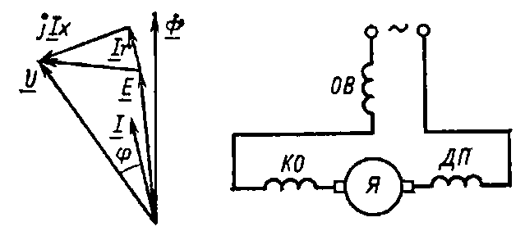

6.11-расм. Бир фазали коллекторли моторнинг векторли диаграммаси.

6.12-расм. Компенсацияланган чулғам ва қўшимча қутбли векторли диаграмма.
Трансформаторли ЭЮК ва реактив ЭЮК 90⁰ гача силжитилган. Транс-форматорли ЭЮК мавжудлиги ўзгарувчан токли коллектор мотор коммутациясини ёмонлайди.
Унча катта бўлмаган қувватдаги моторлар қўшимча қутбларсиз бажарилади. Коллекторли моторлар коммутациясини яхшилаш учун КЧ компенцияловчи чулғам ва қўшимча қутбларда (6.12-расм) бажарилади.Коллекторли машиналарда барча режимларда е_{r} ва е_{т}.ни компенсациялаб бўлмайди ва ўзгармас токдаги машиналарга кўра ўзгарувчан ток коллекторли моторларида коммутация жуда ёмон бўлади.
Компенсацияли чулғам индуктив қаршиликни камайтиради, чунки у якор реакцияси оқимини компенсациялайди ва илашма оқимни камайтиради. Мотор индуктив қаршилигини камайтириш соs$φ$ни ошишига олиб келади.
Унча катта бўлмаган қувватдаги моторларда компесацияловчи чулғам бир жойга ўралади, катта қувватли моторларда эса тарқоқ ўралади.
1500 кВт гача қувватдаги қудратли коллекторли моторлар кўпгина ғарбий Европа мамлакатларида юк тортувчи сифатида қўллашади. Ўзгарувчан ток 16 ²/₃ частотаси ёки 25 Гц бўлади. Собиқ иттифоқ даврида электр тортқиларни ўзгармас ва ўзгарувчан ток амалга оширилади. 25-30 кВ ўзгарувчан токда электрофикацияланган темир йўлларда, электр ташувчиларда ўзгармас токли тортиш моторларидан тўйинадиган пасайтирувчи трансформаторлар, тўғрилагичлар ўрнатилади.
Бир фазали коллекторли моторларда ўзгармас токли моторларда кетма кет қўзғатиш бир бирига яқин. Универсал коллекторли моторлар ишлаб чиқарилмоқда, улар ўзгармас ва ўзгарувчан токда ишлашади. Ўзгармас ва ўзгарувчан токда худди шундай тавсифларни олиш учун қўзғатиш чулғамида чулғамдан ажратиб чиқарилган симни алмашлаб улаш зарур. Ўзгарувчан токда ишловчи бир хилда тўйинадиган кучланишларда қўзғатиш чулғамида чулғамлар сонини камайтириш зарур.
Ўзгарувчан токдаги коллекторли моторлар ўзгармас токдаги моторлар каби радиошовқинлар манбаси бўлиб ҳисобланади. Радио шовқинларни камайтириш учун қўзғатиш чулғамида икки қисмга бўлинади ва конденсаторлар чиқарма охири ва корпус орасига уланади (5.45.расмга қаранг) Репульсли моторлар. Бу бир фаза коллекторли моторлар, уларда якор қўзғатиш чулғами қўзғатиш чулғамини ўзи билан электр алоқага эга бўлмайди, роторга
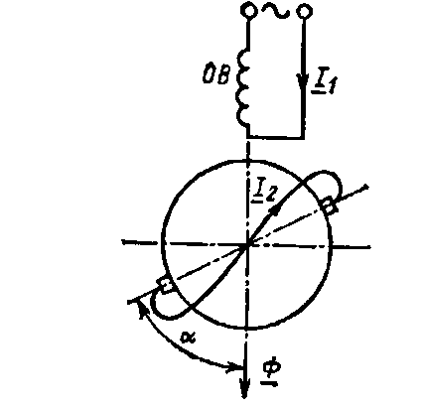
6.13. Репульсли мотор
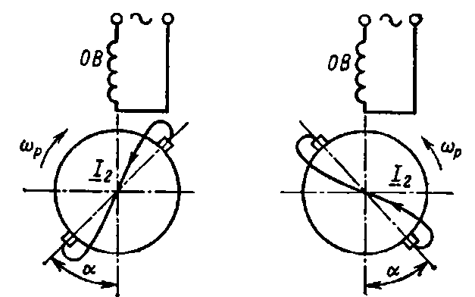

6.14. Чўтка ҳолатида репульсли моторнинг айланиш йўналишига алоқаси
6.15. Қўш тўпламли чўткали репульс моторли

Энергия трансформатор йўли орқали узатилади. (6.13-расм). Айланиш частотасини ростлаш чўткани бурилишида ижро қилинади. Репульс моторлар бир неча ўн киловатт қувватда тузилади.
$α=$0 бўлганда чўтка ўқи Ф оқим йўналиши билан мос келса, якорга максимал ток I₂ олиб келинади, аммо момент нолга тенг бўлади, тор тирқишда тескари ва тўғри майдон бир хил момент ҳосил қилади ва n=0 бўлади. $α=90$⁰ якорда ток I₂=0 ва момент ҳам нолга тенг бўлади. $α≠$0 бурчакда ва $α≠9$0 репульсли мотор моментни ривожлантиради. Двига-телнинг номинал моменти $α=$1525⁰ ривожланади. Моторнинг ротор оқими чўткаларни ўқи силжишидан боғлиқ бўлиб соат стрелкаси бўйлаб ва унга тескари айланади. (6.14-расм)
Репульсли моторлар қўш тўпламли чўткада бажарилади (6.15-расм). Қўш тўпламли чўтка унинг остидаги I₂ токни камайтиради, шунингдек айланиш частотасини яна ҳам равон ростлайди. Чўткалар бирданига буралади ёки бир жуфт чўтка қўзғалмасдир, бошқаси бўлса бурилади. Респульс моторлар қўш тўпламли чўткалар бар тўпламли чўткаларга кўра катта қувватда тайёрланади.
Репульсли моторлар компенсацион чулғам қўлланилади, у кетма кет қўзғатиш чулғамига уланган бўлади. Репульс моторларда қўшимча қутблар қўлланилмайди, чунки ўқ чўткада аралашиб кетади.
Ўзгарувчан токли коллекторли моторларни қисқача кўриб чиқиш уларни бой имкониятларини қўллашни намойиш этиш ва энергияни электр механик ўзгартириш ҳақида бўлган тасаввурни кенгайтиради.

Е Т Т И Н Ч И Б О Б

ЭЛЕКТР МАШИНАЛАР ЎЗГАРТИРГИЧЛАРИ. ЭЛЕКТР МАШИНАЛАРНИ КАСКАДЛИ УЛАШ

7.1. Асинхрон машиналарни коллекторли машиналар билан каскадли улаш

Коллекторли машиналар тебранишни ва соs$φ$ асинхрон моторнинг айланиш частотасини тежамли ростлаш ва асинхрон машиналар ротор занжирига киритиладиган Е ЭЮ фазасини ростлаш имконини беради. Коллекторли машиналар билан асинхрон машиналарни улаш каскадли деб айтилади, модомики электр ва механик занжир уланар экан, энергияни электр механик ўзшартиришнинг ягона системасида икки поғона (икки каскад) ҳосил қилади. Шу билан бирга асинхрон машиналар катта қувватга эга ва асосий машина деб айтилади, коллекторли бўлса камроқ қувватга мўлжалланади, айланиш частотаси чегараси ўзгаришидан боғлиқ бўлгани эса ёрдамчи деб айтилади. Икки хилдаги каскадни электр механик ва электрли қилиб ажратишади. Электр механик каскадларда асосий машина ротори ёрдамчи машина билан механик ва электр алоқага эга бўлади.
Асинхрон мотор тармоғидан истеъмол қилинадиган актив қувватни ростлаш учун Шербиус-Леблан чўзғотгичи билан каскад қўлланилади. (7.1-расм) АД фазавий роторли асинхрон моторни U_{1,} f₁ тармоққа уланади. Ротор чулғами чўтка ва ҳалқа орқали коллекторга ва чўткага эга бўлган қўзғатгичга ҚК (ВК) уланади. С
Қўзғатгич узатмали мотор Дбилан айланади, коллектордан қўзғатгичдан Е ЭЮК олиб ташланади, ротор занжирини илгарилатиш киритилади, мотор соs$φ$ бунда яхшиланади.
Асинхрон моторь билан қўзғатгич механик боғланмаган, шу сабабли бу каскад электрлидир. Шербиус-Леблан қўзғатгичи бошқа машиналардан статори борлиги учун фарқ қилади. Ротор тирқишларини чўқурлатишда икки қаватли чулғам жойлаштирилади, уни секциялари коллекторга чиқарилган бўлади. (7.2-расм). Ротор қўзғатгичини икки қисмда бажариш қулайдир: очиқ тирқишли ички 1 ва тирқишларни ёпувчи ташқи ҳалқа 2.
Қўзғатгичда ва 1₂ асинхрон мотор роторида туташувчи ток ротор қўзғатгичида айланувча майдон ҳосил қилади, куч линиялари ротор қўзғатгичи пўлати бўйича туташади.(7.2-расм). Майдон айланиш частотаси қўзғатгич қўзғалмас роторда

Р_{в}- қўзғатгич жуфт қутблари миқдори; s- асинхрон мотор сирпаниши.
Агар ротор қўзғатгичи айлантирилса, унда қўзғалмас чўткада частота n₀ дан боғлиқ бўлади ва ротор қўзғатгичи айланиш частотаси

n_{в}-ротор қўзғатгичи айланиш частотаси.

Шу билан x_{кас} – каскад индуктив қаршилиги қўзғатгич ва асинхрон моторлар фазаси индуктив қаршилигини ўз ичига олади.

7.1. Расм. Леблан-Шербиус каскадли қўзғатгичи

7.2-расм. Леблан-Шербиус қўзғатгичи конструкцияси

n_{в} n₀$∆$Е бўлганда I₂ токдан ўзиб кетади ва асинхрон машина фазаларида компенсация силжиши ҳосил бўлади, 7.3-расмда векторли диаграмма иллюстрацияси берилган. I₂ ротордаги ток Е₂`+Е натижаловчи билан мос келади, I₁ статордаги токни аралишишига олиб келади ва соs$φ$ ни яхшилайди. Векторли диаграммадан кўриниб турибдики етарли даражада `+Е катта бўлганда илгариловчи соs$φ$ ни асинхрон мотор ишлаши мумкин. Бунинг учун қўзғатгич габаритларини ошириш зарур. Соs$φ$ ни яхшилаш учун қўлланиладиган қўзғатгич фазокомпенсатор дейилади. Шундай каскадли схемаларни камчилиги чўтка қўзғатгичининг ёмон коммутацияси ҳисобланади. Бундай каскадлар синхрон моторлар билан алмаштирилиши лозим.
Қўзғатгичнинг конструкцияси ўта турличадир. Шербиус-Лидаонинг қўзғатгичи энг оргинал қўзғатгичлардан бири ҳисобланади.Бу қўзғатгич аниқ ифода этилган қутбли статорга эга бўлиб, унда қўзғатиш бир жойга тўпланган уч фазали чулғам жойлаштирилади. Якор тирқишида секциялари коллекторга чиқарилган кўпфазали чулғам жойлаштирилади. Статорда коммутацияни яхшилаш учун компенсацияловчи чулғам жойлаштирилади. `+Е чўтка якоридаги электр юритувчи куч чўтканинг ҳолатига боғлиқлигида фазада ёки Е₂` қарама қарши фазада бўлади. Бундай ҳолатда, Леблан –Шербиус қўзғатгичи билан каскаддаги каби, cоs$φ$ ростлаш мумкин.
Айланиш частотасини ростлаш учун каскадли улашларда компен-сацияланган ва компенсацияланмаган частота ўзгартиргичлар қўлланилади. [9,10]
7.3-расм. Леблан-Шербиус каскадида асинхрон машиналарнинг векторли диаграммаси.

7.4-расм. Коллекторли машина билан электр механик каскад

Каскадли улашларда компенсацияланган ва компенсацияланмаган частота ўзгартиргичлар қўлланилади. [9,10]
7.4-расмда коллекторли машинанинг К ва асинхрон машинанинг АД электр механик каскад схемаси кўрсатилган. Айланиш частотасида паст асосий машина роторининг синхрон қисми қуввати коллекторли машина электр қуввати кўринишида коллектор машинанинг механик қувватига ўзгаради.Бундай ҳолатда тармоқдан олинаётган электр механик каскаддаги барча қувват механик қувватга ва иссиқликка ўзгаради (ҳам асосий ва ёрдамчи машинада исрофлар)
7.5-расмда коллекторли машина электрмеханик каскадидаги энергетик диаграмма кўрсатилган. Р₁₂ асосий машина тор тирқишда қувват тармоқдан олинаётган қувватга тенг, АД статордаги исрофни айириш.$∆Р$ қувват коллекторли машинага узатилаётган коллекторли машинадаги йўқотишни ушлаб қолиб, умумий валга узатилади. Механика ўзгараётган Р₂ фойдали майдон асосий ва коллекторли машина қувватидан тахланади.
Каскаднинг айланиш каскади

М_{а,д}-асосий машина моменти; М_{к}- коллекторли машина моменти “+” белгиси мотор режимида коллекторли машина ишлашига,”-“ белгиси эса генератор режимига мос келади.
Каскадли схема ёрдамида айланиш частотаси ростланади. $∆s$_{l} даги силжишни ўзгартириш учун сирпаниш ўзгариши талаб қилинаётган пропорционал $∆Е$ миқдорини киритиш зарур. Ўнлаб каскадли схемалар маълум бўлиб, улар соs$φ$ айланиш частотасини тежамли ростлашни таъминлайди.
Кейинги ўн йилликларда ярим ўтказгичли техниканинг ривожланиши билан частотанинг механик ўзгартиргичлари частотанинг тристорли ва транзисторли ўзгартиргичлар билан алмаштирилади.
7.6 ва 7.8-расмларда электр машиналарнинг каскадли уланиши частотанинг ярим ўтказгичли ўзгартиргичлари принципиал схемаси билан тақдим этилган. 7.6-расмда рекуперация билан тармоқда энергия силжишининг ўта оддий схемасида кўрсатилган.Энергия силжиши билан f₂ частотада В тўғрилагичда ўзгармас ток энергиясида тўғриланади, кейин эса частота ўзгартиргич тармоқ частотасига ўзгартирилади ва трансформатор орқали тармоққа қайтади. Бу схемада ўзгартиргич аниқ ифодаланган ўзгармас ток звеносига эга.
7.7-расмда асосий асинхрон моторли электр механикли каскад принципиал схемаси берилган АД₁ ва ёрдамчи АД₂ частота ўзгартиргичидан тўйинувчи U₃ частота кучланилиши ва f₃ частота. Ўзгартиргич аниқ ифодаланган ўзгармас ток звеносига эга бўлиши мумкин ёки f₃ частота сирпанишда частота ўзгартиргич режимида ишлаши мумкин.

АД статордаги исрофлар  Қўшимча ва механик исрофлар |  | АД ротордаги исрофлар  Коллектор-ли машинадаги исрофлар

7.5-расм. электр механикли каскаднинг энергетик диаграммаси
7.6-расм. Ярим ўтказгичли ўзгартиргич билан электр машинали каскад
7.7-расм. Ёрдамчи асинхрон двигателли электр механикли каскад
7.8-расм. Ўзгармас ток моторидаги электр механикли каскад

Ўзгармас токдаги мотор билан электр механик каскадда ДТП сирпания қуввати тўғриланади ва ўзгармас кучланиш ўзгармас токли мотор коллекторига узатилади. (7.8-расм.)
Ҳар бир схема ўз афзаллигига ва камчилигига эга, аммо коллекторли каскаддаги каби бирта схемани танлаб олиб у билан чекланиш керак эмас.
Каскадли схеманинг нархини баландлиги туфайли кўп қўлланилмайди; габаритларининг катталиги ва частота ўзгартиргич ярим ўтказгичлари массаси.
Каскадли схема асосий асинхрон моторда бирга яқин соs$φ$ билан ишлаш ва частота айланишини тежамкор ростлашни таъминлайди.

7.2. Электр машинали ўзгартиргичлар

Бир хилдаги электр энергияси бошқа хилига электр энергиясига нафақат статик ўзгартиргич (трансформаторлар, ярим ўтказгичли ўтказгичлар) ёрдамида, балки айланаётган электр машина ҳам ўзгартириш мумкин.
Электр машина ўзгартиргичлари механик уланган икки машинадан ташкил топган. Бундай агрегатда бир машина моторда ишласа, бошқаси генераторда ишлайди. Мотор генератор системаси икки ўзгармас токли машинадан иборат бўлиб, бир кучланишдаги ўзгармас токни бошқа кучланишга ўзгартириш (7.9а-расм) Ўзгармас ток мотори ёрдамида ва ўзгарувчан токдаги генераторда ўзгармас ток ўзгарувчанга ўзгаради. Мотор режимида ўзгарувчан токдаги машина ишлаётган бўлса, ундан генераторда –ўзгармас токдаги машина туфайли ўзгарувчан ток ўзгармасга ўзгаради. (7.9в-расм) Ўзгарувчан токдаги икки машина ёрдамида бир кучланишли ўзгарувчан токни ва бошқа кучланишдаги ўзгарувчан токни, частота ва фазалар сони ҳосил қилинади.(7.9г-расм)
Икки машинали агрегатларда Ўзгарувчан токни ўзгармасга ўзгартириш учун ва унинг тескарисида саноатда ишлаб чиқарилмоқда. Электр машиналар ўзгартиргичларнинг ярим ўтказгичлар олдидаги устунлиги шундаки улар кам гармоник ҳосил қилади ва мотор статорида тўйинишида қисқа муддатли танаффусларда электр таъминоти билан таъминлаб беради. Айланаётган қисмда тўпланган кинетик энергия ҳисобига генератор айрим вақтгача энергия бериши мумкин. Электр машина агрегатларининг камчилиги шундаки уларда (ФИК) нисбатан камлиги, катта габаритли мотор ва генератор режимида ФИК ни бир текис ишлашидан иборат.
Икки машинали агрегатларнинг габаритларини камайтириш учун айрим ҳолатларда икки агрегатни биртага бирлаштириш мақсадга мувофиқдир. Ўзгармас токдаги мотор ва токдаги генераторни бирлаштиришда якор тирқишида икки чулғам тахланади, улардан икки коллектор чиқарилади (7.10-расм) бир якорли ўзгартиргичга умумий қўзғатиш чулғами, статор магнит системаси ва умумий корпус киради.

7.9-расм. Электр машинали ўзгартиргичлар.

7.10-расм. Умформер
Бундай машиналар ўзгармас токдаги юқори кучланишни ўзгармас токдаги паст кучланишни ҳосил қилиш учун қўлланиди, масалан 24 В-600 В да. Бундай ўзгартиргичлар умформер деган номга эга бўлган. Умформер U₁ ва U₂ кучланишлар ўртасида қаттиқ алоқа, шунингдек машинада умумий оқим ва умумий якорь мавжуд:

Бу ерда N₁ ва N₂ – биринчи ва иккинчи чулғамда чулғамлар сони; $α$₁ ва$α$₂- биринчи ва иккинчи чулғамда параллел тармоқ.
(7.5.) нисбат трансформациялар коэффициенти билан ўхшашдир ва умформер ўзгартиргич сифатида ишлайди айланаётган чулғам билан трансформатор. Умформер валига момент таъсири деярли нолга тенг, чунки мотор режимида ишлаётган машина моменти генератор моменти билан мувозанатлашади.
Якор чулғамида токлар йўналиши қарама қаршидир (трансформаторда каби), шундай қилиб бир машина мотор режимида, иккинчи эса генератор режимида ишлайди. Чулғамларни бирлаштиришда мис массасини камайтиришга эришиш мумкин бўлар эди. Бироқ, коллекторлар ўртасидаги электр алоқада паст ва юқори кучланишга йўл қўйиб бўлмайди. Агар ҳар иккила коллекторда бир хил кучланиш қиладиган бўлсак, унда якор чулғамини бирга қўшишда умумий чулғам кесими нолга қараб интилади худди автотрансформаторни трансформацияси коэффициентидагидек нолга тенг бўлади. чулғам кесими ўзгартиргичдаги исрофлар билан аниқланади.
Идеал машинада чулғам назарий кесимисиз чулғамни бирга қўшиш нолга тенг бўлади. 7.9,г-расмдаги схема бўйича ўзгарувчан токда машиналарни қўшиш актив материаллар массасини бермайди, шундай қилиб икки машина оқими тахланади, чулғам ўртасидаги электр алоқада паст ва юқори кучланишга йўл қўйиб бўлмайди.
7.9,б ва в-расмдаги схема бўйича машиналарга бирга қўшиш 7.3.§ да кўриб чиқилган.
Энергияни принципиал ўзгартиришда машинадаги ўзгармас ток ўзгармайди, агар якор ва коллекторни қўзғалмас қилинса, чўтка ва қўзғатиш чулғамини айлантириш керак. Одатда айланаётган чўтканинг ёмон коммутацияси туфайли ва қўзғалмас коллектор қўлланилмайди. Айланаётган чўтка ёрдамида оргинал ўзгартиргич олиш мумкин. 1924 йилда Англияда ўзгарувчан токни ўзгармасга ўзгартирувчи қурилган,
Ўзгарувчан токни тўғрилаш учун айланаётган чўткадан фойдаланилган. Трансвертер унинг кашфиётчилар шундай деб номлашган, ўзгармас токдаги тескари режимга ўтказилган машинани ифода қилади. (7.11-расм). Олти фазали трансформатор иккиламчи чулғамининг чулғамдан ажратиб чиқарилган сим чўткалар сирпанган коллекторли пластиналарга бирлаштирилган.

7.11-расм. Трансвертер
Қачон қисқа туташган секцияларда (икки қўшни трансформатор фазаларида ) ЭЮК нолга яқин бўлса коммутация моменти ҳосил бўлади.
Чўтка синхрон моторда айланади, қувват коллекторда ишқаланишдаги исрофларни қоплашга кетади. Коллекторда айланаётган, чўткаларга уланган ўзгармас ток икки ҳалқали чўтка билан олиб ташланади.
Трансвертер 2000 кВт қувватга эга бўлиб, 100 ўзгармас кучланишидаги 50 Гц частота 6.6.кВ ўзгарувчан кучланишни қайта ўзгартиради. Трансвертер олтита уч фазали мойли трансформатордан иборат бўлиб, ёрдам билан 36-фазали иккиламчи чулғам системаси ҳосил қилинади ва саккиз қўзғалмас коллекторлар чиқарилади. Ҳар бир чўткада 12500 В кучланиш олиб ташланади.
Ҳозирги вақтда юқори кучланишли ўзгарувчан токни ўзгармас токка ўзгартириш ва тескари тарзда трансформаторлар ва ярим ўтказгичли ўзгартиргичларда амалга оширилади.

7.3. Бир якорли ўзгартиргичлар

Бир якорли ўзгартиргич (7.12-расм) ўзгармас токдаги генератор ва синхрон мотор бирта агрегатга бирлаштирилган. Якор тирқишларида кўп фазали икки қаватли чулғам жойлашган, секциялари коллекторга чиқарилган, чулғам-нинг қарама қарши томони бир нечта чулғамдан ажратиб чиқарилган сим ёки уч фазадан боғлиқлигига қараб бир нечта ҳалқага чиқарилган. Бир якорли ўзгартиргич умумий магнит системаси ва бир якор чулғамига эга. Одатда у ўзгарувчан токни ўзгармасга ўзгартириш режимида ишлайди. Бир якорли ўзгартиргич ҳалқаси ўзгарувчан ток тармоғига уланади, ўзгарувчан ток томонидан
7.12-расм. Бир якорли ўзгартиргич

Бир якорли ўзгартиргич тескари режимга ўтказилган машина синхрон мотори қўзғатиш чулғами қўзғалмаслиги билан ва айланаётган якор чулғами, ўзгармас ток томонидан бир якорли ўзгартиргич ўзгармас ток генератори.
Кучланишни ўзгармас токга чиқиши ўзгарувчан ток томонидаги кучланишга қаттиқ боғланган, чунки коллектор ва ҳалқа ўртасида электр алоқа мавжуд (7.13-расм)
Е₂ чўтка ва ЭЮК ўртасидаги ўзаро нисбат ва ҳалқадаги ЭЮК тебранишси геометрик ўзаро нисбат билан айланади худди диаметрнинг хордага нисбати каби:
Бу ерда m- фазалар сони, ўзгармас ток чулғамидаги чулғамдан ажратиб чиқарилган сим миқдори ёки ҳалқалар сони.
Бир якорли ўзгартиргич секцияларидаги эгри ток шакли ҳалқа ва чўтка ўзаро нисбати секциялар ҳолатидан боғлиқ бўлади, юклама ва cos$φ$ ўзгармас ток томонида бўлади.
7.13.а,б расмда ҳалқа ва чўтка ўртасида жойлашган, геометрик нейтралда жойлашган секциялардаги ток шакли кўрсатилган. 714. расмда секция ҳолати кўрсатилган. Ўзгармас токли машина секциясидаги ток i₂ тўғри бурчакли қонун бўйича ўзгаради. Синхрон мотордан секциядаги ток- i₂- синусоидалдир. Шундай бир машина мотор режимида ишлайди, бошқаси генератор режимида, натижаловчи ток лаҳзалик қиймати бўлса i алгебраик токлар i₁ ва i₂ йиғиндисига тенг. (7.13 расм) i₁ ва i₂ токларининг силжиши синхрон моторда ишловчи cos$φ$га боғлиқ бўлади.
7.13, а ва б-расмларда i² нинг вақтга боғлиқлиги кўрсатилган. Генератор ва якор моторларини силжишида бир якорли ўзгартиргич якорида электр исрофларни камайиши таъминланади. Якорда мисни исрофланиши секциялардаги i²_{ср} билан аниқланади.
Бир якорли ўзгартиргичда коммутация характеристикаси компенсацияли чулғам ўзгармас токдаги машина коммутацияси характерига яқин келади. Коммутацияни яхшилаш учун қўшимча қутблар қўлланилади.

7.13-расм. бир якорли ўзгартиргич секцияларида ток шакли

7.14-расм. Бир якорли ўзгартиргич схемаси

7.15-расм. Бир якорли ўзгартиргич каскадли схемаси

Бир якорли ўзгартиргични ишга тушириш синхрон мотордаги каби амалга оширилади. Энг кўп асинхрон ишга тушириш оммалашган.
Ўзгармас ток томонида кучланишни ростлаш учун кучланишни ўзгартириш керак. Бунинг учун куч учун занжирига реактор ва автортрансформаторни улаш керак, у қурилмани мураккаблаштиради.
Қўзғатиш чулғамида ток ўзгарганида cos$φ$га ўзгаради. Қўзғалмаганда бир якорли ўзгартиргич тармоқда реактив қувватни олади.
Бир якорли ўзгартиргич қайта ўзгартирилганида реактив қувватни тармоққа беради. Ўзгармас токни ўзгарувчан токка ўзгартиришда бир якорли ўзгартиргич худди ўзгармас токдаги мотор ва синхрон генератор каби ишлайди. Ўзгармас токдаги моторнинг айланиши частотасини ростлашда частота синхрон генераторга чиқишда ўзгаради. Бир якорли ўзгартиргич иккиланма токнинг генератори сифатида ишлаши мумкин, яъни механик энергияни ўзгарувчан ва ўзгармас ток электр энергияси ўзгартиради.
Механик энергияни ўзгармас ва ўзгарувчан токли электр энергия сига ўзгартириш. Бунда I ҳолатларда ўзгармас i₂ ва ўзгарувчан i₁ток якорда тахланади ва якор чулғами кесими ўзгартиргич сифатида чулғам кесимидан таққослаш бўйича бир якорли ўзгартиргични ишлашида ошириш зарур бўлади.
Бир якорли ўзгартиргични каскадли схемада қўлласа бўлади. 7.15- расмдаги схемада асинхрон мотор АД энергиясининг сирпаниши БЎ бир якорли ўзгартиришгичдан ўзгармас токлига ўзгаради, у асинхрон мотор билан бирта валда бўлган ўзгармас токли мотор ЎТДдан узатилади. Двигателнинг уйғотиш чулғами ДУЧ ва бир якорли ўзгартиргич БЯЎ асосий моторнинг айланиш частотаси ростлаш чегарасин и кенгайтиришни таъминлайди.
Китобнинг бошида электр машиналарни кўриб чиқишни биз умум-лаштирилган машинадан бошлаган эдик. Кўриб чиқишни бирякорли ўзгартиргичли индуктив машиналардан тугатамиз, чунки уни базасида умумлаштирилган машина бажарилган бўлиши мумкин. бир якорли ўзгартиргич худди синхрон, асинхрон ва коллекторли машина каби ишлаши мумкин, шундай қилиб ана шу машинани ўргана туриб, бошқа барча электр машиналарни ўрганиш мумкин.

С А К К И З И Н Ч И Б О Б

СИҒИМЛИ ВА ИНДУКТИВ-СИҒИМЛИ ЭЛЕКТРОМЕХАНИК ЎЗГАРТИРГИЧЛАР

8.1. Сиғимли электр механик ўзгартиргичлар

Электротехника саноатида фақат индуктив машиналар тайёрланади. Индуктив машиналарнинг назарияси юқори даражасигача такомиллаштирилган ва деярли китобнинг барча ҳажми машиналарга бағишланган, уларда энергия концентрацияси магнит майдонида ҳосил бўлади.
Сиғимли электр механик ўзгартиргичларда (ЭЎ) энергия концентрацияси ва энергияни электромеханик ўзгариши электр майдонда содир бўлади. индуктив машиналарга қараганда сиғимли электр машиналар сезиларли даражада олдин пайдо бўлган бўлсада ҳанузгача улар куч ЭЎ сифатида амалда қўлланилмайди.
Электротехникада дуал инверс электродинамика назарияси мавжуд бўлиб, тасдиқлашадики, электр майдонни бараварлаштириш дуал инверс йўли билан алмаштириш орқали олинади.[7]:

электр майдони магнит майдони
Q_{э} Q_{м}

электр заряди магнит заряди
Ф_{э} Ф_{м}

U i
кучланиш ток

е F

ЭЮК МЮК

Магнит заряди ҳақидаги тасаввурдан фойдаланиш электрмагнитли майдон тенгламасини симметриялаш имконини беради.
Сиғимли машиналар назарияси бир қанча иқтидорли олимларнинг ҳаракатига қарамасдан чўқур ривожланишга эриша олмади. Шунинг учун сиғимли электр машиналарни индуктив машиналар назарияси борасида эришган натижаларга кўчириб қўйиш мақсадга мувофиқдир.
Индуктив электр машиналар учун ЭЮК

Сиғимли машиналар МЮК учун эса

D- бу ерда электр майдон индукциясини ёки электр силжиши; l- индуктив машиналар ўткагичи узунлиги ва сиғимли электр машиналар электроди кенглиги
Индуктив машиналарда энергияни электромеханик ўзгариши индуктивлик ўзгариши, сиғимли машиналарда эса – сиғим, кучланиш ва ток ўзгариши ҳисобига содир бўлади. Электрли майдон энергияси

Е- электр майдон кучланганлик.
Сиғимли электр машинани яратиш учун электр майдонида энергияни бир жойга тўплаш зарур. Электр майдонида вакуумда энергияни бир жойга ёки ҳавода тўпланса, унда магнит майдонида энергияни концентрацияси,энергия концентрацияси даражаси сезиларли кам бўлади ва машинанинг электр сиғимини яратиш, индуктив машина билан рақобат қилиш лаёқатига бўлмайди.
S конденсатор пластинаси майдонини ўзгартириб сиғимни ўзгартириш мумкин, пластиналар оралиғидаги масофа x ва диэлектрли ўзгармас модда е, пластина оралиғида бўлган:

х ўзгариши ҳисобига сиғим ўзгаришида келиб чиқадиган кучларни исроф бўлишига эътиборсизлик билан қараш, уни шундай ифодалаш мумкин

W_{н}- манбадан етказиладиган энергия

Бу ерда Q- конденсатордаги заряд;

Конденсаторни тармоқда улаб ва узиб ёки уни тармоққа бериб тармоқдан қувват йўналишини таъминлаш мумкин.

8.1-расм. Уч фазали айланаётган электр майдони

Маконда конденсаторлар пластинасини муайян кўринишда эга бўлиши ва вақтга қараб кучланишни магнит майдони учун ҳам суриш, айланаётган электр майдонини олиш мумкин (7.1-расм) . Уч фазали системада қўпфазали ва икки фазали сиғимли электр машиналарни олиш мумкин. Сиғимли ЭП индуктив каби синхрон, асинхрон, коллекторли ЭП ва трансформаторлига бўлинади.
Синхрон сиғимли машиналар $ω$_{р}$= ω$_{с}. Бунинг учун ротор электродларига ўзгармас кучланишни юбориш етарли бўлади (8.1 расм). Асинхрон сиғимли машина олиш учун ($ω$_{р}$≠ ω$_{с}.), синхрон машинада роторни алмаштириш зарур, уни цилиндр кўринишида диэлектрдан бажариш мумкин.
Агар конденсаторда кучланиш ўзгарса сиғимли трансформаторларни олинади. Сиғимли машиналарда кучланиш ўзгаради, қачонки ўзгармас зарядда Q конденсатор сиғими ўзгартирилса C=Q/U. Конденсатор қопламасига А,В,С коммутатордан (коллектордан) кучланиш ўтказилса, унда коллекторли сиғимли электр машиналарни олиш мумкин бўлади.
Худди шундай электр машиналар учун умумлашган машиналардан олинаётган умумлашган сиғимли электр машиналар ҳақида тасаввурни киритиш мумкин (1.28 расмга қаранг) агар унда индуктивлик сиғимга алмаштирилса. Дуалинверс электродинамика назарияси асосига умумлашган сиғимли электр машиналар учун (1.104),(1.110) тенгламадан тенглама ёзиб олинади:

(8.7), (8.8) индуктив машиналар тенгламасига нисбати бўйича кейинги дуал-инверс алмаштириш амалга оширилди: кучланиш-ток, Тўла сиғимли индуктивлик u⇆l;

Ўзаро индуктивлик ўзаро сиғим. М⇆С; актив қаршилик-ўтказувчанлик

Тўла сиғим ўз ичига сиғим ва ўзинисиғимини олади масалан

Сиғимли машиналар тенгламаси координатнинг турли системаларида ёзилган бўлиши мумкин ва индуктив электромеханик ўзгартиргичларни тенгламаларини барча турли-туманлигини такрорлаш (1.157)-(1.161).
Сиғимли электр машиналарни тузишда индуктив машиналар конструкциясини нусхасини кўчириш хато бўлар эди. Роторнинг айлантирувчи ҳаракатли индуктив машиналари шунчалика такомиллашганки, уларни бошқа бир нарса билан алмаштиришни иложи йўқ. Сиғимли машиналарнинг конструкциясини топишга ҳаракат қилиш керак, у индуктивга ўхшаш бўлмаган ва уларни қаерда индуктив машиналар етарли муваффақиятли хулоса бермайдиган жойда масалан ЭП учун суюқ ва газсимон ротор ва бошқалар қайтарилгариланма ҳаракатни олиш учун қўллаш лозим.
Индуктивли электр машиналарга яқинлашаётган ўз кўрсаткичлари бўйича сиғимли машина олиш учун $ε$ ўзгармас катта диэлектрикли моддаларда электр майдонини концентрациялаш зарур. Диэлектрик конструкциясида$ε≈8÷10000$ титанит барий, калийли дигидрофосфат ва бошқаларни қўллаш керак. Агар индуктив машиналарда магнит майдони энергияси тор тирқишда концентрацияланса, унда сиғимли машиналарда у суюқ ёки қаттиқ диэлектрикда концентрацияланади.
Пьезоэффектдан фойдаланиладиган сиғимли машиналар бир намунаси бўлиб ЭЮ хизмат қилади.
Кварц кристаллари, титанат барий, сегнет тузларга механик таъсир кўрсатишда уларнинг чегарасида қарама-қарши электр зарядлари келиб чиқади. Бу ҳолатни пьезоэффект деб айтилади. Кристалга электр майдон таъсирида механик деформация келиб чиқади. Бу ҳолат тескари пьезоэффект дейилади.
Пьезокерамик ЭЮ дан генератор сифатида юқори кучланишни ва мотор сифатида чизиқли силжишларни олиш учун фойдаланилади. Гарчи уларни бирта кристалга кўчириш арзимас ҳолдир, кетма-кетликда кристалларни улаб, аниқ юқоричастотали ишчи органларни кўчиришга эришиш мумкин. Пьезокерамик ЭЮ дан генератор сифатида ички куйишда мотор-ларни ёндириш системасида фойдаланишга ҳаракат қилишади. Пьезометрик ЭП оддий электр машиналарга ўхшаш бўлмасада,энергия электромеханик ҳосил қилиш тенгламасини қайд қилувчи ва электромеханика қонунларига буйнсунади.
Уч асрдан кўп тарихга эга бўлган сиғимли электр машиналарни ривожлантиришнинг айниқса муваффақиятли кунструкцияси Ван-де –Граафа конвенкцион генератори ҳисобланади.(8.2-расм). Бундай машиналарнинг зарядловчи системаси 1 тожли зардсизланиш ҳисобига зарядларни манфий ва мусбат бўлиниши содир бўлади. лентада ҳаракатланаётган 2 манфий зарядлар соҳага кўчирилади ва 3 лентадан чўтка билан олиб ташланади 4. Металл соҳаси 3 изоляцион тагликка ўрнатилган 5. Бундай генераторнинг қуввати 6 кВт, ўзгармас ток кучланиши 15 млн.В, ток 1000 мА. Генератор баландлиги 15-20 м. Бундай генераторлар синаш қурилмаларида қўлланилади.

8.2-расм. Ван-де-Грааф конвекцион генератори

8.3-расм. Ионли мотор схемаси

Сиғимли машиналарнинг истиқболдаги конструкцияси ионли двигатель ҳисобланади, унинг принципиал схемаси 8.3-расмда кўрсатилган. Ионлар оқими каналда электр майдони билан тезлашади ва турли $v$₁-$v$₂ тезликда соплодан ташланади, бунинг эвазига мотор корпуси тезланиш олади.
Индуктивли олдида сиғимли машиналарнинг устунлиги шундаки улар массив магнит системасини талаб қилмайди.Электр майдонини ҳосил қилиш учун енгил электродлар зарур. Сиғимли моторлар- юқоривольтли бўлиб, бу уларнинг устунлиги ва камчилиги ҳамдир.
Назария доирасида ҳам худди шундай сиғимли электр машиналар амалиётга тадбиқ қилиш борасида ҳали қилинган ишлар етарли эмас, аммо жуда катта истиқболлар бор ва электромеханикада сиғимли ЭЮни қўллашга ҳаракат қилиш керак, чунки оддий электр машиналар зарур кўрсаткичларни таъмин-лаб бермайди.

8.2. Индуктив-сиғимли электр механик ўзгартиргичлар

Индуктивли ЭЮда концентрация ва энергияни ўзгартириш магнит майдони, сиғимларда эса электр майдон ҳосил бўлади.
Бир агрегатда индуктив ва сиғимли электр машинани жойлаштирса индуктив сиғимли ЭЮни олиш мумкин бўлади.
Индуктив сиғимли ЭЮни мисол 8.4-расмдан кўрсатилган машина ҳисобланади. Оддий индуктив машина механик уланган ва С сиғимли электр машина билан умумий электр занжирга эга. Индуктив машина ғалтакдан 1 иборат, уйғотиладиган ўзгармас ток ва кўчма ўзак 2, шайинга уланган 3. Ўзакнинг ҳаракатланишида юклама занжирида ва ғалтакда индуктивлик ўзгаради, юклама қаршилигидан иборат бўлган z_{н}, ғалтак 1 ва ўзгарувчан конденсатор сиғимида 4,ўзгарувчан ток ўтади.

8.4-расм. Индуктив-сиғимли электр механик ўзгартиргичлар схемаси

8.5-расм. Магнитострикцион ва пьезоэлектрли қисмли индуктив сиғимли электр механик ўзгартиргичлар

Сиғимли машина конденсаторни ифода этади, сиғим билан қоплама ўртасидаги жойи ўзгартирилган диэлектрик ҳисобига ўзгаради, 5 катта диэлектрли ўзгармас е ЭЮК. С сиғим ўзгарганда электр занжирда ток ўзгаради i=dq/dt , q занжир заряди.Икки машинани резонансга созлашда, қачон $ω≈1/√LСω$₀$L=1/ ω$₀C электромеханик резонанс ўринга эга бўлади.Шундай қилиб механик ва электрли частота тебранишларида бир-бирига тенг бўлади. Резонанс ҳолатида машинанинг энергетик тавсифи энг яхшидир. Бу машинада магнит ва электр майдонни ҳосил қилиш учун бегона манбадан реактив қувват талаб этилмайди, резонансда индуктив ва сиғимли машина ўртасида реактив қувват алмашиши содир бўлади. Юклама тавсифидан боғлиқлигига қараб юкламанинг реактив қувватини ҳисобга олиш керак бўлади.
Индуктив сиғимли электр механик ўзгартиргич ва бошқа барча электрли машиналарга эътибор қаратамиз: у генератор ва мотор режимида ишлаши мумкин. Генератор режимида шайинга устига механик қувват Р_{мех} қўйилади, юкламадан элект қувват ажралиб чиқади (бу ерда I_{и} – юкла-мадаги ток, R_{и}- юклама актив қаршилиги). Электр қувватни чиқармага z_{и} келтириб, шайиндан 3 механик қувватни чиқариб оламиз.
Индуктив-сиғимли ЭЮ ни магнитстрикцион ва пьезоэлектр эф-фектлидан фойдаланган ҳолда яратиш мумкин.
Магнитстрикцион ҳодиса ферромагнетик магнитланишида уни шакли ва ўлчамлари ўзгаришига боғлиқ. Механик таъсирларда ферромагнетикда магнитланиш келиб чиқади. Пьезоэффект кристалларга механик таъсирларда электр зарядларни келиб чиқиши билан боғлиқ. Тескари пьезоэлектрли эффект мавжуд бўлиб, электр майдон таъсири остида кристалларнинг чизиқли ўлчамларида ўзгариш содир бўлади.
8.5-расмда индуктив сиғимли ЭЮ схемаси берилган, у магнит стрикцион 1 ва пьезоэлектрли 2 қисмлардан иборат, ва у шакллантирилмаган таянчга маҳкамланган.
Энг яхши пьезо хусусиятли материал қаттиқ циркоиатотитанат, титанат бария, сегнет тузи ва бошқалар эритмаси ҳисобланади. Магнитстрикцион материал сифатида пермендюр, тоза никель, қаттиқциркоиатотитанат қўрғошин ва бошқалар фойдаланилади.
Пьезокристаллга механик таъсирда унинг қирраларида электр юритувчи куч пайдо бўлади ва электр занжирдан ток оқиб ўтади ва магнит майдонини ҳосил қилади ҳамда магнитострикцион қисмга таъсир кўрсатади. Резонансни электр занжирга ва механик тебранишга ростлаб, юқори энергетик кўрсат-кичли тебраниш ҳаракатида индуктив сиғимли ЭЮ ни ҳосил қилиш мумкин. Ўнлаб ва юзлаб кристалларни бирин-кетин улаб уч ўлчамдаги маконда аниқ жойини ўзгартириб қайтувчи-илгариланма ҳаракат ЭЮ ни ҳосил қилиш мумкин. Бундай ЭЮ мотор ва генератор режимида ишлаши мумкин ва робот техникасида қўлланилиши мумкин. Кўриб чиқилган ЭЮ оддий электр машиналарга ўхшашлиги йўқ бўлсада, улар электромеханика қонунига буйнсунади ва энергияни ўзгартириш жараёни бу машиналар энергияни электромеханик ўзгартириш тенгламасига буйнсунади.
Энергияни ўзгартириш жараёнларининг математик тавсифида индуктив-сиғимли ЭЮ индуктив ва машина сиғими тенглама системасидан иборат бўлади, символик тарзда қуйидаги кўринишда ёзилиши мумкин:

Бу ерда u_{L},i_{L} индуктив машинанингток ва кучланишнинг тегишинча матрицаси; I_{С}, U_{С}- сиғимли электр машиналар кучланиши ва ток субматрицаси; Z_{L} – индуктив машина қаршилиги матрицаси; Z_{L}–сиғимли машина қаршилиги матрицаси; _{МэмL}, _{МэмС –} индуктив ва сиғимли машиналарнинг электромагнит моментлари I_{С}, I`- индуктор машина статоридаги ток;U_{s},U^{R} сиғимли машина қисмларида жойини ўзгартирган ва қўзғалмас кучланиш.
Ток ва кучланиш субматрицаси ва индуктив ва сиғимли машиналарнинг субматрицаси индуктив машиналарни кўриб чиқилаётган назариясида (1.113) дан (1.138) гача бўлган барча бошқа кўринишдаги ўзгаришларига эга бўлиши мумкин. Момент (8.11) тенгламаси (1.113) дан (1.138) гача бўлган барча бошқа кўринишдаги ўзгаришларига эга бўлиши.
(8.10),(8.11) тенгламалар системасини индуктив сиғимли ЭЮни хулқини ўтиш ва муаяйн режимлар қайд қилиб боради. Индуктив ва сиғимли машиналар орасидаги ночизиқ алоқада (810) га нол билан бирга бир машинани бошқасига таъсирини ҳисобга олувчи ўзаро алоқа Z_{LС} ва Z_{СL} ҳосил бўлади
Электр машиналарни келгусида тараққий эттириш назариясида чамаси индуктив сиғимли машиналарни тенгламаси чўқур тадқиқ қилиш имконияти бўлади ва энг кўп умумий тенгламали бўлган ана шу электр машиналарни ўрганишни бошлаш керак, қайсидан кўп ҳолларда индуктив ва сиғимли электр машиналарнинг тенгламаси олинади.
Индуктив сиғимли ЭЮ ни ҳали техник қўллаш йўлга қўйилмаган. Бироқ, бундай машиналар энергияни ўзгартириш жараёнларини математик қайд этишнинг мавжудлиги, индуктив машинлалар яратиш ва қўллашдаги бой тажриба яқин келажакда янги электр машиналар оргинал равишда қўллаш имконини бериши мўлжалланмоқда.

АДАБИЁТЛАР РЎЙХАТИ
Асосий
- Антонов М. В., Герасимова Л. С. Технология производства электрических машин. М.: Энергоатомиздат, 1982. 512 с.
- Брускин Д. Э., Зороховнч А. Е., Хвостов В. С. Электрические машины. М.: Высшая школа. Часть I, 1979. 288 с. Часть И, 1979. 304 с.
- Важное А. И. Электрические машины. Л.: Энергия, 1974. 840 с.
- Вольдек А. И. Электрические машины. Л.: Энергия, 1978. 832 с.
- Иванов-Смоленский А. В. Электрические машины. М.: Энергия, 1980. 928 с.
- Кононенко Е. В., Снпайлов Г. А., Хорьков К. А. Электрические машины. М.: Высшая школа, 197о. 279 с.
- Копылов И. П. Применение вычислительных машин в инженерно-экономических расчетах. Электрические машины. М.: Высшая школа, 1980. 256 с.
- Проектирование электрических машин. И. П. Копылов. Ф. А. Горяйнов, Б. К. Клоков и др. М.: Энергия, 1980. 496 с.
- Костенко М. П., Пиотровский Л. М. Электрические машины. Л.: Энергия. Часть 1, 1972. 544 с. Часть И, 1973. 648 с.
- Ю. Петров Г. Н. Электрические машины. М: Энергия. Часть I, 1974. 240 с. Часть II, 1963. 416 с. Часть 111, 1968. 224 с.
- Юферов Ф. М. Электрические машины автоматических устройств. М.: Высшая школа, 1976. 416 с.
- Электротехнический справочник / Под общ. ред. В. Г. Герасимова, П. Г. Грудннского. Л. А. Жукова и др. М.: Энергоатомиздат. Т. 1. 1980. 520 с. Т. 2. 1981. 640 с.
Қўшимча
- Абрамов А. И., Иванов-Смоленский А. В. Проектирование гидрогенераторов и синхронных компенсаторов. М.: Высшая школа. 1978. 312 с.
- Алексеев А. Е. Тяговые электрические машины н преобразователи. Л.: Энергия, 1977. 444 с.
- Армейский Е. В., Фалк Г. Б. Электрические микромашины. М.: Высшая школа,1975. 240 с.
- Специальные электрические машины / А. И. Бертинов, Д. А. Бут, С. Р. Мизюрин. М.: Энергоатомиздат, 1982. — 552 с.
- Борисенко А. И., Костиков О. Н.,Яковлев А. И. Охлаждение промышленных электрических машин. М.: Энергоатомиздат, 1983. 296 с.
- Веников В. А. Теория подобия и моделирования. М.: Высшая школа, 1976. 479 с.
- Веселовский О. Н., Шнейберг Я. А. Энергетическая техника и ее развитие. М.: Высшая школа, 1976. 304 с.
- Глебов И. А. Системы возбуждения мощных синхронных машин. Л.: Наука, 1979. 316 с.
- Глебов И. А., Даннлевнч Я. Б., Шах* тарин В. Н. Турбогенераторы с использованием сверхпроводимости. Л.: Наука, 1981. 231 с.
- Ивоботенко Б. А., Ильинский Н. Ф., Копылов И. П. Планирование эксперимента в электромеханике. М.: Энергия, 1975. 160 с.
- Знмии В. И., Каплан М. Я., Палей М. М.Обмотки электрических машин. Л.: Энергия,1975. 288 с.
- Копылов И. П., Щедрин О. П. Расчет на ЦВМ характеристик асинхронных машин. М.: Энергия, 1973. 120 с.
- Крон Г. Тензорный анализ сетей / Пер. с англ. М.: Советское радио, 1978 720 с.
- Веников В. А, Путятин Е. В. Введение в специальность. М.:Высшая школа,1978. 294 с.
- Глебов И. А., Мамнкоиянц Л. Г. Синхронные генераторы. М.: Энергия, 1974. 87 с.
- Лопухина Е. М., Семенчуков Г. А. Проектирование асинхронных микродвигателей с применением ЭХМ. М.: Высшая школа, 1980. 359 с.
- Тихомиров П. М. Расчет трансформаторов. М.: Энергия, 1976. 544 с.
- Трещев И. И. Электромеханические процессы в машинах переменного тока. Л.: Энергия, 1980. 344 с.
- Филиппов И. Ф. Основы теплообмена в электрических машинах. Л.: Энергия, 1974. 384 с.
- Хрущев В. В. Электрические машины систем автоматики. Л.:Энергоатомиздат,1985. 364 с
- Шубов И. Г. Шум и вибрация электрических машин. Л.: Энергия, 1973. 200 с.
- Поливанов К. М. Электродинамика движущихся тел. М.: Энергоиздат, 1982. 192с.
- Постников И. М. Обобщенная теория и переходные процессы электрических машин. М.: Высшая школа, 1975. 319 с.
- Гурин Я. С., Кузнецов Б. И. Проектирование серий электрических машин. М.: Энергия, 1978. 480 С.
- Сверхпроводящие машины и устройства. Под ред. С. Фонера и Б. Шварца. М.: Мир, 1977.

М У Н Д А Р И Ж А
Кириш............................................................................................................................... |  |  |  | 3
Биринчи боб...................................................................................................................... |  |  |  | 6
Электр механика курсига гакириш..................................................................... ............. |  |  |  | 6
1.1 | Электромеханика ва ижтимоий ривожланиши.................................... ............ |  |  | 6
1.2 | Электр машиналарни ривожлантиришнинг қисқача тарихи............. ............ |  |  | 10
1.3 | Электр машиналарининг класификациси............................................ ............ |  |  | 21
1.4 | Электр машиналарининг асосий конструктив ижроси...................... ............ |  |  | 24
1.5 | Электр механикаси қонунлари.............................................................. ............ |  |  | 28
1.6. | Электр машиналар- электромеханик ўзгартиргичлар......................... ........... |  |  | 34
1.7 | Машиналарнинг магнит майдони.......................................................... ........... |  |  | 29
1.8 | Айланувчан магнит майдони.................................................................. ........... |  |  | 49
1.9. | Электр машиналарининг чулғамлари.................................................... ........... |  |  | 53
1.10 | Электр машиналар чулғамида ЭЮКни ҳосил қилиш........................... ........... |  |  | 63
1.11 | Чулғамдаги магнитни юритувчи кучлар............................................... ........... |  |  | 72
1.12 | Энергияни электромеханик ўзгартириш тенгламаси............................ ........... |  |  | 76
1.13 | Электр машиналарнинг параметрлари.................................................. ............ |  |  | 86
1.14 | Электр машиналар оралиғида гармоник майдоннинг чексиз спектори.................................................................................................. ............ |  |  | 93
1.15 | Умумлаштирилган электромеханик ўзгартиргич................................. ........... |  |  | 97
1.16 | Фойдали иш коэффициенти ва исрофлар.............................................. ........... |  |  | 102
1.17 | Электр машиналарни совутиш ва қизиши............................................ ........... |  |  | 71
1.18 | Электр машина ясалишида ишлатиладиган материаллар................... ........... |  |  | 113
1.19 | Электр машиналарнинг синтезига ёндашув........................................ ............ |  |  | 118
1.20 | Электр машиналарда стандартлаш......................................................... ...........
Иккинчи боб
Трансформаторлар
2.1 | Трансформаторларнинг вазифаси ва улар ҳақида асосий маълумотлар.............................................................................................. ........... |  |  | 122
2.2 | Трансформатор тенгламаси.................................................................. ............ |  |  | 124
2.3. | Трансформаторнинг вектори диаграммаси......................................... ........... |  |  | 128
2.4. | Трансформаторни алмаштириш схемаси.......................................................... |  |  | 132
2.5. | Уч фазали трансформаторлар............................................................................ |  |  | 141
2.6. | Трансформаторларнинг қўшилган схемалар параметрлари........................... |  |  | 135
2.7 | Трансформаторларни конструкцияси................................................................ |  |  | 98
2.8 | Улаш гуруҳлари ва схемалари............................................................................ |  |  | 154
2.9 | Бир ва уч фазали тўйинтирилган трансформаторларнинг ишлаш хусусиятлари....................................................................................................... |  |  | 156
2.10 | Трансформаторларнинг тавсифи........................................................................ |  |  | 160
2.11 | Трансформаторларнинг параллел иши............................................................. |  |  | 164
2.12 | Кўп чулғамли трансформаторлар....................................................................... |  |  | 167
2.13 | Автотрансформаторлар....................................................................................... |  |  | 173
2.14 | Кетма-кет трансформаторлар............................................................................. |  |  | 178
2.15 | Трансформаторлар кучланишини бошқариш................................................... |  |  | 182
2.16 | Учфазали трансформаторларнинг носимметрик юкланиши......................... |  |  | 184
2.17 | Трансформаторларда ўтиш жараёнлари............................................................ |  |  | 190
2.18 | Махсус трансформаторлар...... .......................................................................... |  |  | 206
2.19 | Трансформаторларни лойиҳалаштириш.. ........... ............................................ |  |  | 145
2.20 | Россияда ишлаб чиқарилаётган трансформаторлар. ........... .......................... |  |  | 147
У ч и н ч и б о б
Асинхрон машиналар
3.1 | Асинхрон машиналарнинг тузилиши ва ишлаш режимлари......... |  |  | 223
3.2 | Асинхрон машиналарда энергияни ўзгартириш жараёнининг математик тавсифи.................................................................................................................. |  |  | 225
3.3 | Асинхрон машиналарнинг тузилиши..................................................... .......... |  |  | 229
3.4 | Асинхрон машиналарнинг чулғами..................... ............................................. |  |  | 237
3.5 | Асинхрон машиналарнинг вектор диаграммаси............................................. |  |  | 240
3.6 | Асинхрон машиналарни эквивалент схемаси.................................................. |  |  | 244
3.7 | Айлана диаграммасини лойиҳалаш.................................................................... |  |  | 249
3.8 | Тажриба маълумотлари бўйича айлана диаграмма қуриш. Ишчи тавсифлар |  |  | 252
3.9 | Айлана диаграммасини аниқлиги........... ........... ............................................ |  |  | 258
3.10 | Идеал асинхрон машиналарнинг электромагнит момент........... ........... ........ |  |  | 260
3.11 | Асинхрон машиналар моментига юқори гармоник майдони таъсири.................................................................................................................. |  |  | 268
3.12 | Асинхрон машиналар моментига уюрма токларнинг таъсири....................... |  |  | 275
3.13 | Статик режимларда ночизиқлик параметрлари ҳисоби................................. |  |  | 189
3.14 | Асинхрон машиналарда ўтиш жараёнлари...................................................... |  |  | 268
3.15 | Айланиш частотасини ростлаш........................................................................ |  |  | 275
3.16 | Носинусоидал носимметрик тўйиниш кучланишида асинхрон моторлар ишлаши........... ........... .......................................................................................... |  |  | 203
3.17 | Асинхрон машиналарнинг нормал иш режимлари.............................. ........... |  |  | 305
3.18 | Асинхрон машиналарнинг генератор, тормозли ва трансформатор режимларидаги ишлаши....................................................................... ............. |  |  | 309
3.19 | Бир фазали моторлар........................................................................... ............... |  |  | 211
3.20 | Махсус асинхрон машиналар............................................................... ............. |  |  | 216
3.21 | Асинхрон машиналарнинг автоматик қурилмалари........................... ............ |  |  | 219
3.22 | Россияда ишлаб чиқариладиган асинхрон моторлар турлари....................... |  |  | 321
Т ў р т и н ч и б о б
Синхрон машиналар
4.1. |  | Синхрон машиналар ишлаш режими................................................................
4.2 |  | Синхрон машиналарда энергияни ўзгартириш жараёнлари..........................
4.3 |  | Снхрон машиналар тузилиши............................................................................
4.4 |  | Синхрон машинанинг салт юришидаги магнит майдони...............................
4.5 |  | Синхрон машиналарнинг магнит занжирларини ҳисоблаш..........................
4.6. |  | Юкламадаги синрон машиналарнинг магнит майдони Якор реакцияси.......
4.7. |  | Ўрнатилган режимдаги синхронли машиналарнинг катталиклари..............
4.8 |  | Синхрон генераторларнинг тавсифи.................................................................
4.9 |  | Ноаён қутбли синхрон генераторларнинг вектор диаграммаси.....................
4.10 |  | Аён қутбли синхрон генераторлар векторли диаграммаси.............................
4.11 |  | Синхрон машиналарнинг параллел ишлаши....................................................
4.12 |  | Синхрон генераторларни параллел ишлаши....................................................
4.13 |  | Реактив қувватни ростлаш. Синхронловчи қувват. Бурчакли тавсиф....................................................................................................................
4.14 |  | Аёнқутбли синхрон машиналарнинг электромагнитли ва синхронловчи қувват....................................................................................................................
4.15 |  | Синхрон моторлар...............................................................................................
4.16 |  | Синхрон компенсатор.........................................................................................
4.17 |  | Носимметрик уч фазали юклама генераторлари.............................................
4.18 |  | Носимметрик қисқа туташув..............................................................................
4.19 |  | Синхрон машиналарда ўтиш жараёнлари........................................................
4.20 |  | Майдонни сўндиришдаги ўтиш жараёнлари...................................................
4.21. |  | Индуктивлик ва уйғотиш чўлғамининг актив қаршилиги..............................
4.21 |  | Синхрон машиналарнинг тебраниши. Динамик турғунлик
4.22 |  | Синхрон машиналарни қўзғатиш тизими.........................................................
4.23 |  | Махсус синхрон машиналар..............................................................................
4.24 |  | Россияда ишлаб чиқарилган синхрон машиналарнинг турлари....................
Б е ш и н ч и б о б
Ўзгармас токли машиналар
5.1 |  | Ўзгармас ток машиналарда энергияни ўзгартириш жараёнлари..................
5.2 |  | Ўзгармас ток машиналарининг тенглама........................................................
5.3 |  | Ўзгармас ток машиналарининг тузилиши.......................................................
5.4. |  | Ўзгармас токли машиналар якори чулғами.....................................................
5.5. |  | Ўзгармас токли генератор салт юриши.............................................................
5.6 |  | Ўзгармас токли машиналарни юкламада майдони..........................................
5.7 |  | Коммутация .........................................................................................................
5.8 |  | Коммутацияни яхшилаш усуллари...................................................................
5.9 |  | Ўзгармас ток генераторлари...............................................................................
5.10 |  | Ўзгармас ток двигателилари...............................................................................
5.11 |  | Ўзгармас ток машиналарда ўти жараёнлари....................................................
5.12 |  | Ўзгармас ток махсус машиналари......................................................................
5.13 |  | Вентилли моторлар.............................................................................................
5.14 |  | Россияда ишлаб чиқарилган ўзгармас токли машиналари..............................
О л т и н ч и б о б
Ўзгарувчан ток коллекторли машиналар
6.1 |  | Ўзгарувчан ток коллекторли машиналарда энергияни электромеханик ўзгартириш...........................................................................................................
6.2 |  | Уч фазали коллекторли моторлар......................................................................
6.3 |  | Бир фазали коллекторли моторлар.....................................................................
Е т т и н ч и б о б
Электр машиналар ўзгартиргичлари. Электр машиналарни каскадли улаш.
7.1 |  | Асинхрон машиналарни коллекторли машиналар билан каскадли улаш.......................................................................................................................
7.2 |  | Электр машинали ўзгартиргичлар.....................................................................
7.3 |  | Бир якорли ўзгартиргичлар.................................................................................
С а к к и з и н ч и б о б
Сиғимли ва индуктив-сиғимли электромеханик ўзгартиргичлар
8.1 |  | Сиғимли электр механик ўзгартиргичлар............... .........................................
8.2 |  | Индуктив-сиғимли электр механик ўзгартиргичлар........................................
Адабиётлар рўйхати..........................................................................................................

